Эйзенштейн С. М. Избранные произведения: В 6 т. / Редкол.: П. М. Аташева, И. В. Вайсфельд, Н. Б. Волкова, Ю. А. Красовский, С. И. Фрейлих, Р. Н. Юренев, глав. ред. С. И. Юткевич, сост. П. М. Аташева, Н. И. Клейман, коммент. Н. И. Клеймана, Ю. А. Красовского, В. Д. Линде, К. Л. Рудницкого. М.: Искусство, 1966. Т. 4. 790 с.
От редколлегии 5 Читать
Михаил Ромм. Вступительное слово об учителе 7 Читать
Режиссура. Искусство мизансцены
A priori 13 Читать
Введение 16 Читать
«Возвращение солдата с фронта» 27 Читать
I 27 Читать
II 47 Читать
Движение стилей 65 Читать
Об отказном движении 81 Читать
III 90 Читать
IV 107 Читать
V 132 Читать
VI 158 Читать
VII 230 Читать
VIII 281 Читать
IX 309 Читать
X 407 Читать
XI 448 Читать
«Катерина Измайлова» и «Дама с камелиями» 536 Читать
«Тереза Ракэн» 605 Читать
Торито 631 Читать
[Органичность и образность] 652 Читать
Пера Моисеевна Аташева (1900 – 1965) 673 Читать
Приложения
Очередная лекция 675 Читать
Планировка 709 Читать
К вопросу мизансцены 717 Читать
Комментарии 739 Читать
Указатель имен 781 Читать

{5} От редколлегии
В четвертом томе «Избранных произведений» публикуется фундаментальный труд С. М. Эйзенштейна «Искусство мизансцены» — первая часть задуманного им в 1933 году трехтомного учебника режиссерского мастерства. Эйзенштейн работал над «Режиссурой» около пятнадцати лет, до последних месяцев жизни, — писал новые разделы, возвращался к старому тексту, пополняя его теоретическими и историографическими экскурсами, — но так и не закончил изложения своей «системы». Однако даже в незавершенном виде «Режиссура» представляет собой явление незаурядное и занимает особо важное место в наследии С. М. Эйзенштейна.
Читатель этого тома получит представление о существеннейшей стороне деятельности Эйзенштейна — его педагогике. Он познакомится с основами «системы», практически преломившей многие открытия Эйзенштейна-теоретика и в свою очередь послужившей источником для его новых концепций и гипотез.
Хотя «Режиссура» является вполне самостоятельным трудом, она теснейшим образом связана с исследованиями, опубликованными в предыдущих томах. После знакомства с ней читатель, внимательно изучающий наследие крупнейшего кинорежиссера, сможет еще глубже понять идеи ранних манифестов и смысл зрелых работ мастера. Однако значение этого тома выходит далеко за рамки теории и истории кино. Творчески полемизируя в своем учебнике с «системами» К. С. Станиславского и Вс. Э. Мейерхольда, Эйзенштейн не отрицает их опыта, но стремится найти путь, синтезирующий учения своих великих современников. Это делает его «Режиссуру» особенно актуальной в наши дни, когда советский театр и кинематограф заново переосмысливают лучшие традиции своего искусства двадцатых и тридцатых годов.
Все это продиктовало необходимость включить неоконченную автором «Режиссуру» в состав «Избранных произведений». Публикация потребовала обработки стенографических и рукописных материалов тома. Прежде всего составителям пришлось пойти на сокращения текста, в основном за счет вставок без точного «адреса» и некоторых отступлений, уводивших порой далеко от существа рассматриваемой проблемы. Это позволило сделать изложение более стройным и ясным, что, несомненно, поможет читателю следить за логикой постановочных решений и построений.
{6} Кроме того, редколлегия сочла обязательной научно-текстологическую обработку некоторых мест оригинала, которые автор сам не успел отшлифовать. При обработке такого рода тщательно сохранялись особенности стилистики и терминологии С. М. Эйзенштейна. Однако в этом плане «Режиссура», в отличие от остальных томов настоящего издания, не претендует на каноничность текста.
Общая композиция «Искусства мизансцены» сохранена в том виде, в каком сложил ее автор: одиннадцать глав разработки этюда «Возвращение солдата с фронта» в мелодраматическом, патетическом и комическом вариантах и четыре раздела, непосредственно связанные с ними проблематикой и временем написания (1934 год). В дополнение к ним в настоящем издании публикуются три работы 1946 – 1948 годов, объединенные в «Приложения».
В «Приложения» вошло исследование «Очередная лекция», написанное Эйзенштейном по стенограмме занятий на режиссерском факультете ВГИКа 25 декабря 1946 года. В сокращенном и обработанном виде оно неоднократно публиковалось под названием «Вопросы композиции» (см. сб. «Вопросы кинодраматургии», вып. I, 1954; «Избранные статьи» С. М. Эйзенштейна, 1956; кн.: В. Нижний, На уроках режиссуры С. Эйзенштейна, 1958). В настоящем издании восстановлены все сокращенные ранее фрагменты и частично снята правка предыдущих публикаций. В «Очередной лекции» Эйзенштейн на новом материале рассматривает одну из основных тем своего учебника — закономерности композиции произведения и связи сюжета с постановочным решением.
Кроме того, в «Приложения» включен этюд-импровизация «Планировка» (1946) — яркая иллюстрация творческого процесса, рассмотрение которого также относится к главным проблемам «Режиссуры».
Наконец, читатель сможет ознакомиться здесь с первой главой исследования «К вопросу мизансцены» (1948), прямо продолжающего учебник 1934 года.
В расшифровке рукописи «Искусства мизансцены» приняла участие В. А. Мильман, в литературной обработке текста — О. Д. Айзенштат.
Схемы по рукописным эскизам С. М. Эйзенштейна выполнены Р. И. Маланичевым. Проверка внутритекстовых иллюстраций и подбор «типажей» из фильма «Октябрь» произведены И. П. Хабаровым. Остальные иллюстрации, предоставлены П. М. Аташевой.
Именной указатель составлен Ю. А. Красовским.

{7} Михаил Ромм
Вступительное слово об учителе
Лекции Эйзенштейна во ВГИКе представляли собой совершенно неповторимое и невиданное явление. Год за годом выстраивал Эйзенштейн в своих лекциях это здание, — его труд обогатит теперь не только советскую, но и мировую литературу, посвященную проблеме режиссуры.
Он читал режиссуру и в годы крупнейших творческих побед, и в годы самых тяжелых из постигших его несчастий и неудач. Педагогика была для него органической потребностью и составляла существенную часть его творческого самовыражения и его научного труда.
В своем знаменитом чертеже Эйзенштейн изобразил, какие части здания теории режиссуры он успел осмыслить и выразить, какие ему еще оставалось додумать, дописать или дочитать в своих лекциях. Генеральный теоретический труд его жизни не был завершен; лекции записаны далеко не все, а те, что были записаны, далеко не всегда отредактированы. Некоторые же, по-видимому, утеряны или не разысканы. Однако часть из них Эйзенштейн сложил в первый том «Режиссуры».
Расшифровка и редактирование материалов этого тома потребовали долгого кропотливого труда. То, что они сейчас появляются на свет, надо рассматривать как большой подарок всем, кто любит наше искусство.
Для того чтобы понять атмосферу, в какой читалась основная часть лекций, собранных в данном томе, следует вспомнить 1933 – 1934 годы. Это были годы, когда звуковое кино в нашей стране (с некоторым опозданием по сравнению с кинематографическими странами Запада) окончательно вытеснило кинематограф немой.
Величайшие мастера советской немой кинематографии, создавшие славу ее в двадцатые годы, оказались перед нелегкой задачей перестройки своего режиссерского метода. В стране происходила невиданная по размаху социальная перестройка, которая тоже требовала от мастеров кинематографии переосмысления своего творческого пути.
Эйзенштейн, Пудовкин, Довженко, составлявшие авангард нашей кинематографии, полководцы ее немого периода, переживали нелегкие годы. В особенности трудно пришлось Сергею Михайловичу. За два года до этого {8} он вернулся из долгой зарубежной поездки, вернулся, снявши почти весь материал для картины «Да здравствует Мексика!» — и был лишен возможности смонтировать и выпустить на экран эту картину. Он находился в резком конфликте с тогдашним руководством кинематографии, его рабочие проекты не осуществлялись.
Этот период закончился через год работой над «Бежиным лугом» — работой, которая привела Эйзенштейна к одной из самых тяжелых в его жизни катастроф.
Именно в эти годы, такие сложные для его режиссерского творчества, с особенной силой развернулась теоретическая и педагогическая деятельность Эйзенштейна, в которой находил выход его мощный темперамент мыслителя. Лекции поражают исключительной страстью размышления, размахом фантазии, невиданным богатством привлекаемого материала, необыкновенным своеобразием поисков. Читая их, ясно чувствуешь беспрерывную напряженную работу режиссерского аппарата, который вынужденно бездействовал в эти годы.
Вместе с тем в этих лекциях ясно виден общий ход эйзенштейновской логики в его особенном понимании задач режиссуры.
Эйзенштейн пришел в кинематограф из театра. Его собственная биография послужила ключом, который он приложил к пониманию кинематографической режиссуры вообще. Он изобрел и ввел в систему термин «мизанкадр». Уже в этом термине, ясном и точном, а для своего времени к тому же и дерзком, мы чувствуем, что он рассматривает кинематограф как продолжение театра, как его развитие. Мизанкадр есть следующий шаг, более высокий и более сложный по отношению к мизансцене, — перевод действия в систему кадров, в монтаж. «Начнем с мизансцены как с простейшего, — как бы говорит Эйзенштейн, — а затем перейдем к мизанкадру, к более сложному и совершенному выражению действия».
Разработка мизансцен простейшего отрывка заняла тридцать три печатных листа основной части этого тома. День за днем исследует Эйзенштейн этот простейший отрывок — исследует его мизансценировочные возможности, не доходя до кадра. Он ведет своих слушателей через театр к кинематографу, который они узнают, когда вырастут еще на год.
(Методика эта, заложенная Эйзенштейном в ГИКе, сохранилась и по сей день. Все программы ВГИКа, создававшиеся на протяжении десятилетий, строятся именно по этому методу. Мы ведем студентов через мизансцену, через театральную площадку к постепенному усложнению задач и выводим их к начаткам кинематографа.)
Вместе с учениками Эйзенштейн анализирует все возможности, которые предоставляет простейшее событие для выразительного действия на подмостках. Каждый шаг, каждое движение, каждый микроскопический элемент психологии, человеческих отношений строго и последовательно выверяются с точки зрения осмысленности, силы и драматической выразительности действия.
В понимании Эйзенштейна ритм означал смысловое решение в первую очередь. Он не признавал ритма вообще — вне коренного смысла. Предлагая наметить ритм сцены, он требовал определить ее наивысший смысловой пункт и, отправляясь от него, решить все подчиненные части действия, то есть решить ритмическую форму. Это нечто прямо противоположное формализму, в котором часто обвиняли Эйзенштейна. Наоборот, это высшая степень осмысленного и глубоко чувственного искусства.
То, что эти лекции относятся к фундаменту режиссерского здания, к мизансцене, для нас особенно интересно, потому что дальнейшие надстройки над этим фундаментом, надстройки чисто кинематографического осмысления, представили вскорости для Эйзенштейна немалые трудности: стройная монтажная система немого кинематографа, как я уже сказал выше, переживала в начале тридцатых годов значительную ломку.
{9} Заговоривший актер оказался новым и чрезвычайно сложным элементом для мастеров немой режиссуры. Заговоривший актер внес сразу же понятие реального течения времени, непрерывности актерского действия, то есть внес элементы, в борьбе с которыми утверждалось искусство Эйзенштейна немого периода.
В работе над дальнейшими своими картинами через много лет он нашел блестящую методику соединения всех компонентов звукового кинематографа в сложнейшей полифонии второй серии «Ивана Грозного».
В первой половине тридцатых годов Эйзенштейн только предвидел эту полифонию, теоретически осмысливал ее и только готовился к практическому ее воплощению.
В это время наш кинематограф создал уже первые образцы звуковых картин. «Одна» Козинцева и Трауберга — это превосходная, но, по существу, немая озвученная картина. «Окраина» Барнета — картина с элементами звукового кинематографа, но всей своей системой опиравшаяся на методику кинематографа немого. Из крупных картин к этому времени появились еще «Златые горы» Юткевича и «Встречный» Эрмлера, Юткевича и Арнштама. При всем значении этих картин для своего времени они еще только прокладывали пути будущего звукового киноискусства. Еще не появились такие картины, как «Чапаев», «Юность Максима» и другие фильмы блестящей плеяды второй половины тридцатых годов.
Но лекции Эйзенштейна не затрагивают этих процессов ломки привычных кинематографических представлений. Они относятся к той глубокой, фундаментальной основе режиссерского мастерства, которая неизменно является опорой для режиссуры любого рода.
Мне думается, что эти лекции с пользой прочитают и работники театра, не только кинематографа.
Поражает богатство эйзенштейновской режиссерской фантазии, его умение выжимать каждый проход, каждое движение актера, каждую ситуацию до конца, до края, выжимать, так сказать, досуха. Поражают настойчивость и терпение, с которыми он заставляет учеников вдумываться в каждую секунду театрального действия, искать в ней логику поведения, наибольшую эффективность, точность мышления, тонкость чувства. Ученик Эйзенштейна должен ясно видеть, отчетливо слышать, иметь в запасе десятки возможных решений любой сцены, любого куска.
Даже самая совершенная стенографическая запись не может передать атмосферу лекций Сергея Михайловича, ибо каждая из этих лекций была великолепным представлением, своего рода театральным действом. Театральным действом было не то, что показывалось на площадке, театральным действом была сама манера Эйзенштейна вести лекцию, его манера спора с учениками, беспрерывных провокаций, его умение дразнить, подстрекать, вытягивать из слушателя мысль, зажигать его темпераментом, заставлять его волноваться.
Вместе с тем эти лекции, которые были, как я говорю, театральным действом, являлись острой интеллектуальной игрой; я бы сказал даже, в какой-то мере азартной игрой — игрой учителя и учеников. Выигрышем в этой игре была похвала Сергея Михайловича.
Эйзенштейн тщательнейшим образом готовился к своим лекциям. Слушателям иногда казалось, что он импровизирует: мгновенно возражая, предлагая иные решения, оспаривая одно, соглашаясь с другим, он тут же на доске или в показе, на ходу, сочинял, казалось бы, легко возникавшие варианты. На самом деле эти варианты были тщательно продуманы, большинство решении было уже ранее намечено, а иногда даже зарисовано. Он готовился к лекции как к своего рода сражению, ибо каждая лекция была для Эйзенштейна проверкой самого себя. Делая вместе с учениками следующий шаг в осмыслении предложенной задачи, Эйзенштейн сам проверял себя, анализировал все возможности, которые предоставляла данная ситуация. Это было его {10} личное упражнение. Уча, он учился, экзаменуя, он экзаменовался, отвергая решения учеников, он многократно проверял свои решения, он искал пути для себя.
Он заставлял учеников беспрерывно упражнять эстетический темперамент. Его лекции были исследованием метода, который, как он сам считал, мог быть приложен к любой практике и в любом случае.
Будучи эрудитом, опираясь в своей собственной работе на поистине огромный багаж накопленного материала, он подхлестывал, подталкивал студентов, развивая в них жадность ко всем отраслям знания, до всем видам искусства, ко всем жизненным явлениям, к истории человеческого общества, к истории материальной культуры, к политике, к общественной жизни, к науке, к быту, к людям. Он стремился привить студентам умение привлекать самый, казалось бы, невероятный материал для практических выводов, для неожиданных ассоциаций.
В конце тома приводится список имен, которые упоминает Эйзенштейн, — имен художников, скульпторов, ученых, философов, мыслителей, политических деятелей и т. д. и т. д. Прочитав его, я пришел к полезным для себя и не всегда утешительным выводам.
Для того чтобы понимать Эйзенштейна, студент должен был беспрерывно учиться, иначе он безнадежно отрывался от своего учителя и терял с ним духовную связь.
Вместе с тем была в лекциях Эйзенштейна и страсть к потрясению умов и умный расчет на успех у своей аудитории. Но я полагаю, что учитель, которого не волнует, не заботит успех у своих студентов, — это плохой учитель, это мертвый учитель.
К сожалению, силы учителя и тех, кто его слушал в 1933 – 1934 годах, были чересчур неравны. Эйзенштейн требовал от учеников того времени слишком многого.
Он был титаном мысли. Таким мыслительным аппаратом, каким обладал Эйзенштейн, не обладает никто из нас. Эйзенштейн был фигурой неповторимой.
Предлагая ученикам такое богатое оснащение режиссерской мысли, такую железную логику, такой стремительный бег фантазии, такую глубину пахоты, такое грандиозное количество ассоциативного материала, который привлекался для осмысления явлений, Эйзенштейн невольно призывал их к сложным мыслительным постройкам при подходе к явлениям жизни и искусства, которые режиссер часто должен решать почти наивно, решать внутренним зрением, далеко не всегда прибегая к логическому аппарату. Сложен ведь не только вход в мысль, сложен и выход из нее на практику.
То, что было под силу Эйзенштейну, иногда оказывалось не под силу тем, кто пытался применить его уроки на съемочной площадке. Я говорю о том составе, которому читалась основная часть лекций этого тома. Эйзенштейн хотел говорить не только со своими студентами, он говорил с несравненно более широкой аудиторией.
Эйзенштейн умер, не успев закончить огромный труд своей жизни. Лекции его, так же как картины его, представляют собой ценность всечеловеческого порядка.
Этот том нужен нам и будет нужен всем дальнейшим поколениям театральных и кинематографических работников, ибо он предлагает великолепно выкованное оружие тем, кто сумеет им воспользоваться.

{11} Режиссура. Искусство мизансцены

{13} A priori
Мне неоднократно приходилось делать пост-анализ собственных работ. Начал я с чужих. В частности анализ с точки зрения «постановочных» методов построений Золя занимал меня и мою мастерскую в течение всей зимы 1928/29 года. В аналитической работе я отнюдь не одинок, может быть, и не ахти как оригинален. Оригинальна здесь область приложения анализа. Если все вопросы, связанные с композицией, до тончайшей степени изучены в музыке, в громадной степени в литературе и живописи, то в деле режиссерской композиции на театре работ почти нет. А по кинорежиссуре и подавно. Я имею в виду именно непосредственно композиционную, шире — композиторскую работу режиссера над созданием своего произведения. Обычно анализ его работы ограничивается тем объемом, который отвечал бы разбору… либретто на случай «программной музыки».
В преодолении подобного подхода, в попытке установить закономерность композиции в некоторых разделах режиссуры, обобщить и обосновать кое-что из них и состоит моя задача. В этом плане она — пионерская. В этом плане в ней, конечно, есть погрешности. И не об этом здесь сейчас разговор.
Разговор о другом. Каких бы аналитических работ ни касалось дело, у читателя и слушателя неизбежно возникает вопрос.
Возникает он тогда, когда анализом удается установить закономерности и «плановость» взаимоотношений целого и каждой части и детали, всех элементов между собой и сочетаний каждого из них со всеми.
{14} В серьезных произведениях это неизбежно имеет место. Это один из тех признаков, которые отличают природу подлинных вещей от вещей преходящих и ненастоящих.
Вопрос этот всегда касается одного: неужели это все так предвзято и заранее высчитано, выдумано, исчислено? Неужели данный писатель, художник, драматург не только сознательно делал все это во время работы, но и больше того: неужели он заранее так и предвидел и, раз предвидев, — «умышленно», шаг за шагом выслеживал соответствие каждого своего шага с «предвзятой» формулой?
Я думаю, трудно по данному вопросу найти более отчетливый теоретический ответ, чем тот, что дан Марксом в связи с аналогичным вопросом по поводу анализа закономерности внутри историко-социальных явлений.
Замените «исследование» на «изыскание» (истинное исследование есть творчески созидательный акт, обернутый вспять) — и цитата целиком работает на нас.
«… Исследование должно детально освоиться с материалом, проанализировать различные формы его развития, проследить их внутреннюю связь. Лишь после того, как эта работа закончена, может быть надлежащим образом изображено действительное движение. Раз это удалось, и жизнь материала получила свое идеальное отражение, то на первое время может показаться, что перед нами априорная конструкция».
Это звучит ясно, убедительно, исчерпывающе. Вполне наглядно для тех, кому неоднократно приходилось через хаос первых замыслов и эскизов приходить к полной закономерности формы и закономерности построения в готовом произведении. Но это же звучит отвлеченно, абстрактно и физически неощутимо для тех, кто делает первые шаги по этому пути и кому никак не представить себе, где общность, а где несхожесть первой попытки творчества и завершенного мастерства.
Единство случайности и закономерности — даже теоретически-отвлеченно не так легко осваиваемое понятие.
И для начинающего есть, конечно, только один путь для усвоения этого. Надо, как говорится, «взять его за руку» и однажды провести по непредвзятому, полному и всестороннему процессу того, как это в действительности происходит.
И тут возникает метод, который я назвал «режиссерским практикумом» и который в течение ряда лет по всем разделам дисциплины режиссуры я проводил в ГИКе. Состоит он в следующем.
Беря строчки задания, мы со студентами коллективно-дискуссионно проходим весь путь от формулировки строчки до воплощения {15} ее в полный объем живой формы сценического события (сценического или экранного). И, понятно, — поэтапно. Пространственно. Игрово. Монтажно. Кадрово-композиционно. В зависимости от задач того раздела, которым мы в данный момент заняты.
Когда малые примеры делаются на высоком градусе — если не качества, то художественной ответственности (во всяком случае), — выполнение их не может не нести в природе своей тех же черт общих закономерностей, которые характерны для больших законченных произведений.
И, конечно, первые из них — строгость композиционной закономерности, композиционное единство всех частей внутри себя.
Процесс этот — самовозникновение результатов внутри процесса отбора, моменты ощущения возникновения композиционных закономерностей и пр. — мы закрепляем стенограммой.
И книга эта представляет собой обработку подобного курса лекций, прочитанного в ГИКе в учебный 1933/34 год.
В ней по возможности всюду сохранена форма того «сократического» метода, которым велись занятия. Сохранены вопросы. Возражения. Обработка же коснулась главным образом попутных отступлений и обобщений, во многом слишком пространных для нелекционной подачи, потому что, когда дело касается книги, они требуют достаточной деталировки и привлечения дополнительных материалов.
Таким образом, эта книга является одновременно и картиной того, как слагаются в действительности вещи, и анализом самовозникающих закономерностей искусства, кажущихся предвзятыми предначертаниями «божественного духа».
30 ноября 1934 года

{16} Введение
Я хочу прочитать вам одну цитату из «Эстетики» Гегеля, где есть несколько очень красивых мыслей о том, что такое гениальность, оригинальность и т. д., и очень хорошее соображение о том, какой прием в искусстве — самый лучший. Это необходимо для того, чтобы вы имели точное представление об установках, по которым нам придется работать.
«… Истинная оригинальность в артисте и в произведении искусства состоит в том, чтоб быть проникнуту и воодушевлену идеей, которая составляет основание сюжета, истинного в самом себе; вполне усвоить себе эту идею, не переменять ее, не разрушать, примешивая к ней посторонние частности, взятые внутри или извне… истинная оригинальность в искусстве поглощает всякую случайную частность, что даже необходимо, дабы артист мог совершенно предаться величию своего гения, совершенно вдохновенному, исполненному одного сюжета: и чтобы, не предаваясь фантазии и капризу, с которыми все пусто, представил в полной истине вещь, которую усвоил себе, проявил себя и все истинное в себе. Поэтому единственный великий прием есть — не иметь никакого приема, и в сем-то исключительном смысле Гомер, Софокл, Рафаэль, Шекспир должны быть названы оригинальными гениями» («Курс эстетики или науки изящного», Сочинения В. Ф. Гегеля, стр. 217).
Это я попрошу твердо помнить. Здесь изложено, собственно говоря, очень многое из того, что нам придется делать. Первое и основное — это упор на идею, лежащую в основе содержания, упор на то, что все частности, все элементы произведения железно {17} подчиняются этой самой основной идее, основной установке. «Фантазия и каприз» (фантазия здесь — в плохом смысле, в смысле необоснованной выдумки) — фантазия и каприз должны быть откинуты. Все элементы построения должны вытекать из основных идейных установок, из основного задания. И самое главное — это то, что ни о каких рецептах и приемчиках вы здесь не услышите. Если вы думаете, что я вам дам рецепты и запись приемчиков, по которым можно делать хорошие картины, вы ошибаетесь, потому что мы здесь будем заниматься методом, годным для любого конкретного случая, который предусмотреть все равно нельзя. Встречаясь с совершенно определенным заданием, определенным конкретным частным случаем, нужно знать, как в этом случае ориентироваться.
Итак, это первое, что я прошу вас запомнить. Мы будем об этом очень часто и много говорить под разными углами зрения на разных этапах прохождения курса. Крепко помните, что записывание приемчиков и готовых штук ни к чему не приведет. Каждый раз, сталкиваясь с конкретным заданием, мы будем исходить из него, из того, как его нужно разрешать, имея в руках только общие методологические установки. Это проведет нас через все частные случаи. Заучить какие-то приемы — как что делается — нельзя.
Совершенно то же самое относится к выразительному движению. Вы должны будете знать, что такое двигательный аппарат человека и как он функционирует. Потому что предусмотреть все случаи, с которыми вам придется столкнуться на практике, совершенно нет возможности. Имейте в виду, что в театре гораздо легче, чем в кино. Там вы имеете большие ограничения. Есть целый ряд элементов движений, которые на сцене никогда не встретятся. Вместе с тем, как только вы начинаете работать в кинематографе, вы сталкиваетесь с совершенно необъятным их многообразием. Каких только движений не приходилось мне встречать на практике! С одной стороны, вы должны знать, как косят люди, с другой — как происходит бой быков.
Что же нужно для того, чтобы поставить в кадре то движение, которое вы хотите? Вам нужно знать, каким методом разобрать движение, каким методом варьировать движение, а не запоминать отдельные детали этого движения или загонять движение в какие-то предвзятые колодки. Нужно исходить из реальной ценности конкретного случая и в ней ориентироваться.
Если кто-нибудь из вас читал программу первого курса, то, может быть, вы удивлялись несколько неожиданному нагромождению предметов, несколько неожиданному перечислению тем, которые там упоминаются. Вы люди молодые, и вам удивляться вполне пристало, тем более что я знаю некоторых людей, увешанных седыми бородами, которые тоже не могли понять, зачем, {18} собственно говоря, нужна такая программа, и приходилось им объяснять так же, как и молодежи.
Как случилось, что в программе первого курса имеется такое странное нагромождение названий, как уголовный розыск, работа следователя и т. д. и т. д.? Откуда это здесь взялось и какой имеет смысл в режиссуре?
Дело обстоит крайне просто.
Когда я стал думать о том, что нужно вам преподавать, я начал вспоминать виденные нами в картинах замечательные детали, взятые крупным планом, которые бьют прямо как молотком по голове. Вот этот крупный план врезан хорошо и замечательно подсмотрен. И у меня возник вопрос: как же обучить этому молодежь?
Я стал вспоминать, как я сам доходил до этих вещей. До этого я работал в театре и научился выделять ударные вещи, характерные моменты; те вещи, на которых должно быть сконцентрировано внимание зрителей; те вещи, которые наиболее полно открывают смысл данного места пьесы.
Перейдя в кинематограф, я стал снимать эти точки, эти детали, эти частности крупным планом, зная заранее, откуда они берутся. Значит, по-видимому, прежде чем обучить кинематографическим крупным планам и деталям, нужно сделать и для вас предшколу, к тому же это гораздо проще и легче, потому что не связано с пленкой, с экраном и т. д.
Теперь, когда я стал вспоминать, как же делаются на театре эти самые детали, я пришел к очень простому заключению: перед тем как начинать курс на театральной площадке, нужно ввести еще какой-то курс, который обучает, откуда и как брать эти элементы показа на театре.
Если от театра идти «вверх» — попадешь в кинематограф, если «вниз» — остается только природа. То, что мы подаем в театре, мы берем из действительности. И, по-видимому, обучение кинематографу нужно начинать с обучения уметь видеть, разбирать и осваивать то, что происходит в действительности.
Для того чтобы вам удалось хорошо скомпоновать в пяти-шести крупных планах или в восьми характерных движениях нашу аудиторию, нужно прежде всего суметь из многообразия того, что есть налицо, выбрать и выудить те частности, которые представительствуют всю аудиторию, то есть суметь выудить из всего, что есть, то, что может выразить все. Сперва частности нужно изучить, затем отобрать и показать. Значит, совершенно естественно процесс работы распадается на то, чтобы увидеть, на то, чтобы отобрать, и на то, чтобы показать. Вот тройной ход, с которым приходится иметь дело режиссеру. И первое, с чего нужно начать педагогу, — это именно научить разглядывать, разбирать и видеть. Вот на этом и строится установка моего первого курса. {19} Причем часто те страшные темы, которые перечислены в программе, идут по линии обучения аналитическому видению.
Другая часть идет по линии выбора. Например, там есть «техника допроса». Скажем, вам нужно уметь вытащить из разговора с человеком то, что вас интересует. Допустим, вы снимаете картину о 1905 годе, вы разговариваете с участниками событий этого года. Каждый из них будет стараться рассказать, какую он играл в этом роль, а вам интересно знать, какие у него были сапоги или что было характерного в костюме подпольщика. Имейте в виду, что это чрезвычайно сложно. Он будет вам рассказывать все что угодно, кроме того, что вам необходимо.
Или, допустим, вам нужно узнать обстановку заседания, все характерное для нелегальных сходок. Как только вам придется столкнуться с участником событий 1905 года, вы пять часов будете слушать все, что вам рассказывают, без возможности вставить свой вопрос. Значит, нужно умело подсекать расплывчатость этих разговоров и все время сводить рассказ к вопросам, которые вас интересуют.
А вот еще момент, с которым вы на практике столкнетесь, как только начнете работать. Вы, допустим, приедете в колхоз, и сейчас же у вас возникнет масса конкретных вопросов. Попробуйте спросить у местных жителей, с какой стороны будет светить солнце в такие-то часы или когда тень падает вот на эту веранду и вся ли она будет тогда в тени или часть ее останется на солнце. Могу поручиться, что получить ответ на такой вопрос вам будет чрезвычайно трудно.
Между прочим, могу указать на «Поднятую целину» как на пример техники таких разговоров и умения вытягивать из людей не только то, что вас интересует, но даже больше. Там есть кусочек, когда комсомолец сначала спешит, затем начинает рассказывать и т. д. Вам нужно просмотреть этот кусок не с точки зрения его литературной ценности, а просто как один из практических приемов режиссуры.
Значит, в умении ставить вопросы, наводить разговор на нужное и т. д. уже есть, по существу, элемент режиссуры, элемент работы с актером. Вам зачастую нужно будет заставить человека сделать то, что вы хотите. Вам придется с этим сталкиваться, когда вы будете «обрабатывать» актеров, потому что актеры — такой народ, который нужно «купить», к которому нужно уметь подойти, да еще сделать вид, будто он сам пришел к нужному вам решению. Есть прекрасный старый, проверенный театральный прием: если вам нужно поставить актера на какое-то место сцены, а он не хочет идти и говорит, что он этого «не чувствует», то можно использовать очень простое средство — поставить туда ступеньку, чтобы в этом месте он был немного выше других, и он сразу же «почувствует».
{20} Опыт человеческий в отношении грязной работы допроса — очень большой и сведен в определенную систему. Поэтому техника вытаскивания из людей нужных сведений вам необходима. Не забудьте, что с первого же момента вашей работы все время приходится что-то с кого-то драть. Допустим, вы начали съемку, нужно снять человека снизу, вам нужна какая-то подставка, и кругом ничего нет. Вы видите, сидит баба, торгует яблоками, под ней скамеечка. И вот нужно уговорить ее дать эту скамеечку. Нужна определенная методика в деле уговаривания, начиная вот от такой бабы вплоть до заведующего производством. Спрашивается, почему же во всем этом деле идти кустарным путем, почему не пойти организованно? Ведь если режиссура начинается с вытаскивания из людей материалов, сведений и т. д., то на следующем этапе, на чисто творческом уровне вы делаете то же самое. Вы так же выбираете материал, вы высматриваете, спрашиваете зрительно. Так же заставляете нейтральный зрительный материал делать то, что ему по природе не положено. Скажем, перед вами поле. Поле как поле, небо как небо. А вы хотите, чтобы это честное поле в одном случае выражало плодородие, а в другом случае — одиночество и заброшенность. Ему от природы не положено это выражать. Вам нужно переламывать пейзаж в «психику», переламывать еще целый ряд вещей, то есть элемент действительности, существующий «сам по себе», вы заставляете работать по-новому.
Кстати, к вопросу об очевидцах. Вам уже известно, что в изложении каких-нибудь событий абсолютной объективности нет. События всегда излагаются индивидуально, причем в этой индивидуальной субъективной установке, тенденциозности и т. д. нужно очень отчетливо разбираться, знать, в какой мере врут очевидцы и как по возможности очищать от посторонних элементов факты и материалы. Любопытен такой факт. Чтобы услышать звук пролетевшего аэроплана, нужно иметь перед этим какой-то другой звук, допустим, равномерную тихую речь преподавателя. Тогда посторонний звук врезается в установившийся тембр, ритм и т. д., и вы можете услышать его. Вам требуется тишина или звук другого качества.
Вот такой же элемент исхода из чего-то есть во всех видах восприятий. Вы должны иметь некоторые идейные установки и некоторый запас опыта и знаний, сквозь который вы видите явление. Чтобы учуять специфику нынешнего дня в полной мере, ощутить его рельефно, вам нужно подойти к нему с каким-то методом. С каким же? Со сравнительным. Скажем, что такое сегодня школа? Вам нужен какой-то критерий, скажем, опыт бурсы или императорской гимназии. Тогда все моменты станут острей. Например, если сравнить ГИК с бурсой, разницы, может быть, никакой не окажется. Все же, я думаю, сквозь бурсацкую обстановку вы увидите, что у вас, в конце концов, не так плохо. Если вас просто {21} спросить, как вы живете, вы будете плакать, говорить, что плохо, а если это идет через сличение с другими материалами, специфические и характерные черты вашего быта проступят отчетливей.
Далее, вам нужно научиться тому, что в программе называется «словесным портретом». Вам нужно научиться точно говорить. Скажем, вам нужен типаж — старики кулаки. Вы желаете видеть их примерно такими-то и такими-то. Вам нужно рассказать это своему помощнику, либо если вы сами — помощник режиссера, то вам нужно для себя выяснить, кто же, собственно, вам нужен. Нужен вам не просто старик, а именно вот такой-то, и вы должны уметь двумя-тремя чертами охарактеризовать, что вам именно нужно. В этом отношении вы встретите очень большие трудности. Я помню, был такой случай, когда я снимал «Потемкина». Нам нужна была еврейская девушка, которая стоит над трупом Вакулинчука. Мы дали объявление в одесской газете, что нужна черноволосая еврейская девушка. На следующий день пришли восемь блондинок и три рыжих. Люди совершенно не отдают себе отчета в значительности и в существенности определенного признака внешности. Вы просите прийти брюнетку, а приходит блондинка, и приходит она вовсе не потому, что хочет сниматься, а потому, что для нее в природе не существует ощущения важности именно этого, а не другого признака. В ней это не воспитано. И такой же элемент невоспитанности имеется у вас всех. Когда вы даете заказ помощнику на типаж, начинаются такие разговоры: «Дай мне такую, чтобы была — во!» Нужно научиться давать совершенно определенные данные. Причем в нашем деле не нужно говорить, что у старика уши должны отстоять от черепа на сорок пять градусов, что длина носа должна относиться к расстоянию между глазами так-то. Не это важно. Важны ведущие признаки, начиная от грубых вещей — допустим, низкий покатый лоб — до каких-нибудь более тонких признаков, — например, розоватые веки, белые ресницы. Вы должны уметь по двум признакам вызвать ощущение того, чего вы хотите.
Перейти сразу на художественные наброски и указания — трудно. Поэтому и вводится в курс режиссуры какая-то методология в этом вопросе, существующая в том же угрозыске. Когда вы с ней ознакомитесь, у вас уже начнет приковываться внимание к тому, как же вообще выглядят вещи, какими бывают глаза, носы, уши. Вам нужно дисциплинировать умение смотреть. После этого вы будете своим методом выстраивать нужные вам приметы облика.
Но самое существенное в том, что и знаменитый «мистический» творческий процесс тоже в основном и главном все время состоит в отборе, в выборе. Вы имеете двадцать пять возможностей. Начинаете смотреть, какая возможность наиболее подходит при данных условиях. Выдвигая новые условия или заостряя прежние, вы {22} учитываете, чтó из них выдерживает большее, а чтó — меньшее количество возможностей. Вы можете дать пять вариантов крупных планов, чтобы охарактеризовать данный момент. Вы берете один — именно этот. Как видите, вопросы анализа и отбора вам будут нужны по всему ходу практики. Причем основным и главным указателем по этой линии является то, что я читал из Гегеля. Основное — это содержание, идейная установка.
В разборе мы будем всячески стараться придерживаться на нашем участке того же, на что указывал Ленин в отношении специально общественных наук: «Самое надежное в вопросе общественной науки и необходимое для того, чтобы действительно приобрести навык подходить правильно к этому вопросу и не дать затеряться в массе мелочей или громадном разнообразии борющихся мнений, — самое важное, чтобы подойти к этому вопросу с точки зрения научной, это — не забывать основной исторической связи, смотреть на каждый вопрос с точки зрения того, как известное явление в истории возникло, какие главные этапы в своем развитии это явление проходило, и с точки зрения этого его развития смотреть, чем данная вещь стала теперь».
Кроме того, есть ряд чисто формальных элементов, о которых мы будем говорить по ходу упражнений. Вот почему вам нужно было бы на первом курсе познакомиться еще с целым рядом тренажных материалов из разных отраслей искусств. То, что перечислено в программе первого курса режиссерского факультета, в одинаковой мере должно было бы читать и на актерском, и на сценарном, и на операторском факультетах, то есть вообще в каждом коллективе, у которого есть потуги на творческую работу, потому что эти общие дисциплины должны сформировать человека, приспособленного к кинематографическому творчеству. Совершенно так же, как у авиаторов испытывают и укрепляют сердце, нужно физически и морально воспитать кинематографиста, перед тем как он сможет приступить к своему роду деятельности.
Самый метод работы с первым курсом у меня будет такой. В программе вы, например, читаете: «Работа анализа и синтеза. А. Рассмотрение на беллетристических примерах. “Золотой жук” и “Дело Мари Роже” Э. По, затем “Вотреи” О. Бальзака, “Простодушие патера Брауна” Честертона». Эти книжки должны сперва втянуть вас в самую механику процесса анализа и синтеза. Например, в «Деле Мари Роже» очень хорошо показан анализ деталей — как выстраивается ложная конструкция, затем — правильная. Сперва займемся этим в плане беллетристики, чтобы вам было интересно, а затем перейдем на более серьезную литературу — скажем, возьмем такую вещь, как «Преступление и наказание» или «Американскую трагедию», а затем, зная этот материал, {23} перейдем к анализированию и комбинированию уже на практике.
То же должно быть сделано в вопросе построения очерка (в программе есть пункт — очеркист-практик).
Работа по созданию очерка, по существу, сходится с тем, что вам придется делать. В конце концов, очерк также монтируется из деталей действительности. Совершенно так же как в монтаже картины, вы должны уметь в очерке выделять общее, выделять специфическое и приводить их в единство. Конечно, в них есть совершенно специфические особенности. Скажем, для фотоэффекта вы возьмете одну деталь, а для словесного — другую. Но процесс, по существу, представляет собой то же самое. И вам обязательно нужно вести практику такого порядка, как очерковые зарисовки, потому что это является первичным по отношению к более сложному монтажному сопоставлению подобных вещей в кино. К тому же это значительно легче — тут не нужно снимать, тут вы записываете, влияете на материал, варьируете, как вам нравится.
Кто из вас читал фельетон Афиногенова «Лиза Сорокина»? Вот классический образец, где совершенно замечательный материал абсолютно испорчен, где взяты удивительные явления — и все переложено в обычные штампованные представления. Там нет ни одной детали, которая была бы живой.
Сравните два газетных «подвала» Афиногенова с рассказом Бабеля — что в смысле рельефности, живости, конкретности и правдивости образа дано у Бабеля и что на протяжении двух «подвалов» размусолено Афиногеновым…
Как это делается у специалистов хроники событий? Я вас попрошу прочесть «Хроники» Стендаля — хотя бы «Ченчи». Вам необходимо посмотреть, как простейшие явления могут быть репортерски блистательно изложены. Во время экзаменов я добивался от вас одного очень простого обстоятельства — хотелось, чтобы люди умели рассказывать о человеке или о событии и сами несколько волнуясь и так, чтобы это других зажигало, причем не только вашим темпераментом, но и совершенно определенной подачей материала. Есть много людей, которые очень сильно чувствуют, но передать свое чувство другому не умеют. Это опять-таки зависит от выбора правильных деталей и еще больше — от монтажа их.
Помимо развития внутренних качеств режиссера первые разделы курса должны воспитывать и качества физического порядка. Скажем, вам нужно показать какой-нибудь жест или даже не показать, а придумать. Имейте в виду, что если вы не можете хотя бы в ячейке, хотя бы «в атоме» сделать какое-нибудь движение, то вы это движение не сможете и придумать. Может быть, это покажется вам невероятным, но это именно так. Это не значит, что, если вы знаете, что существует сальто-мортале, вы обязательно должны {24} уметь его делать. Но вы должны уметь двигательно пережить сальто, иметь ощущение, как оно делается.
Запомнить движение на глаз почти невозможно, оно запоминается движением всей фигуры. Целый ряд вещей вы на словах не изложите, потому что они не укладываются в слова. Когда вам приходится находить лучший из вариантов движения, вы должны уметь показать их своим телом, так как на словах вы этого не расскажете.
Но можно ли требовать от человека, чтобы он показал, как нужно поднять руки вверх, если мускулатура его рук не развита надлежащим образом? В этом отношении лучшее, что есть по движению, хотя и далеко не идеальное, — биомеханика Мейерхольда. В ней вы можете получить какие-то основные положения. Физкультура же занята совершенно другими вещами. Основной ошибкой аппаратной гимнастики, например, было то, что она воспитывала не естественно развитые для сегодняшнего человека части его мускулатуры, а главным образом верхнюю часть тела. Между тем люди все-таки перестали скакать с ветки на ветку. Каждая отрасль физкультуры развивает определенный вид мускулатуры. В биомеханике же есть целый ряд выгодных для вас элементов общего физического воспитания.
Затем — вопрос голоса. Вы не должны уметь петь и декламировать, но делать что-то голосом, как-то уметь им владеть вы должны. Я не представляю себе, как вы будете работать в звуковом кино без интонированной речи. А чтобы владеть хотя бы несколькими интонациями, нужно этому научиться. Для этого требуется постановка голоса.
Далее, очень важный раздел — это организация творческого процесса и работа по рассмотрению творческих биографий. Когда видишь готовую вещь — по существу, совершенно не знаешь, как она делается. Вкратце вы будете знать, что какой-нибудь Джойс писал «Улисса» десять лет, что был роман переписан четыре раза целиком, было несколько вариантов и т. д. Обычно такие вещи вы, вероятно, пропускаете мимо внимания, а вместе с тем страшно интересно знать, что вот человек работал несколько лет над одним романом. Как же человек жил эти годы? Очень интересно проследить, какие бывают срывы, как не выходит желаемое, что такое неудача. Во всех этих вопросах вы должны ориентироваться, потому что, наскочив на первую неудачу, вы решите, что у вас ничего не выходит, броситесь на что-то другое, на третье… Необходимо воспитать в себе упорство в осуществлении задуманных вещей.
Не менее важен вопрос отстаивания принципиальной стороны дела, когда у вас есть какие-то принципы, за которые дерешься и которые проводишь в жизнь.
Это вопрос о том, как трудно, как сложно быть принципиальным {25} и какая нужна затрата энергии на проведение того, что хочешь, касается ли это вещи в целом или одного съемочного дня. Когда вы заказываете кожаную куртку, именно такую, с таким-то количеством пуговиц, вам обязательно принесут не то, что вы хотели. И тут вы должны не сдавать своих позиций. Начнете сдавать с куртки — кончите сдачей своих штанов. Я знаю по своим работам, что если когда-нибудь что-нибудь сдавал, то этот материал вылетал из картины.
Принципиальность, конечно, тоже нужно воспитывать на каких-то образцах. Скажем, я в молодости увлекался рисованием и мне нравились вещи, нарисованные одним штрихом. Возьмите, например, портрет Серова «Ида Рубинштейн». Там поразительная линия спины. Подумайте о том, сколько было сделано линий, пока вышло то, что хотел Серов. И подумайте о том, как он для этого держал себя в руках. Это нужно знать, чтобы иметь правильный взгляд на вещи.
То, чем мы будем заниматься сейчас, я называю «творческий процесс выдумывания».
Режиссер говорит: сядьте, положите эту руку так, эту — так. Возможно, что он выдумал это заранее, накануне, а выдает за экспромт — ходит, ходит, а затем говорит: «Давайте сделаем вот так». Нужно же удивлять людей… Дома ли он высчитал на бумажке, здесь ли на месте сделал, но какой-то внутренний процесс в нем происходит. Объяснение того, как же это происходит, я беру на себя. Этот раздел мы с вами пройдем на втором курсе — в театральном разрезе, на третьем курсе — в кинематографическом.
Как происходит, что человека посадили таким образом, а не другим? Режиссер-практик с опытом делает, почти не задумываясь. Мы этим моментом будем заниматься очень обстоятельно.
Все дело здесь в отборе. Отбор происходит в столкновении разных точек зрения. Можно поставить стул так и можно поставить этак, и каждый вариант чем-то мотивирован, и по каждому моменту можно спорить. По существу, когда вы творите, в вас происходит тот же самый отбор. Если этот процесс происходит очень быстро, это значит, что вы достаточно уже тренированы. Мы будем делать это очень медленно, причем принцип такой: по каждому шагу будут вноситься предложения и каждое предложение будет обсуждаться. Сперва мы это будем делать вместе в аудитории, будем высказываться «за» и «против» до тех пор, пока решение не будет удовлетворять более или менее всех. Всегда будут оригиналы, которые останутся при особом мнении. В известных пределах мы их будем переубеждать. Но во всяком случае — дискутировать по каждому моменту.
Я помню задание на первом курсе — показать весну. Было такое предложение — стакан со срезанными цветами. Можно ли спорить о таком решении? Я тогда ничего не возразил, но здесь, {26} безусловно, спорить можно. Оспаривать можно один момент. Вам нужно было выразить весну. Вы даете срезанные цветы. Цветы — это хорошо: цветение… Но элемент срезанности есть не весенний, а осенний признак. В бытовом плане это не важно — сорвали цветы и поставили. Но введение элемента срезанности характерно для жатвенной поры. Поэтому лучше для весенней детали дать горшок с прорастающей луковицей. Никто не будет думать о том, что срезанные цветы — не весна, но бессознательные, инстинктивные стороны восприятия будут более удовлетворены, когда будут подчеркнуты элементы прорастания. Здесь можно сказать, что в частном случае — и сорванные цветы хороши. Но когда вы имеете совершенно обнаженное задание, нужно, чтобы все элементы работали в одном ключе. Вспомните то, что я читал из Гегеля: к идее должны быть подтянуты все частности.
Вот на этом сравнении мотивов, на дискуссии по отдельным признакам и выработке определенных решений мы и будем работать. Нужно, чтобы мы могли выбирать все элементы, которые формально работают в нужную нам сторону, потому что есть элементы, которые будут работать и в обратную сторону.
Требовать от вас, чтобы вы сразу могли рассматривать явления с разных точек зрения, я не могу. Хорошо, если у каждого будет одна точка зрения. Вариаций я не требую, поэтому вариации решений будут распадаться на разных лиц — один говорит так, другой иначе. Так вы постепенно приучитесь сталкивать разные точки зрения, разные взгляды на вещи. Потом вы будете разбиты на группы по четыре-пять человек для проработки отдельных заданий, а затем постепенно перейдете к тому, что научитесь правильно дискутировать с самим собой. Вы сами будете подходить к явлению с разных точек зрения. К этому моменту вы уже будете твердо стоять на ногах.
Я иногда развлекаюсь тем, что в период выдумывания записываю весь ход мышления. В порядке диалога с самим собой ведешь работу. Сразу же, как только запишешь первый вариант, видно, как будет лучше. И есть куски, где от начала до конца решение совершенно изменяется. Я думаю часть этих материалов издать, потому что интересно, как начальное решение переходит в совершенно другое.
Вот так мы и будем заниматься режиссурой.

{27} «Возвращение солдата с фронта»

I
На данном этапе из творческого процесса постановки вам важно усвоить пока следующий его признак: отбор и комбинирование наиболее выгодных и интенсивных элементов воздействия. Не каких-либо средств воздействия «вообще», а необходимых в данных конкретных условиях, исходя из данного конкретного задания, разрешаемого в условиях данного конкретного творческого объединения людей. Под последним я имею в виду в первую очередь вас, а себя — постольку, поскольку моя роль сводится в этой работе к деятельности провоцирующей и направляющей, главным образом облегчающей вам процесс творчества и приучающей вас к постановке перед собой нужного вопроса в нужный момент.
В мою задачу входит не проповедь некоей абстрагированной, кабинетно установленной «систематики», против чего достаточно часто и резко высказывался В. И. Ленин применительно к другим областям человеческой активности, но реальное конкретное проведение с вами процесса постановки так, как он есть, так, как он фактически проходит во внутренней творческой лаборатории режиссера-постановщика. Во всех его «незакономерностях», в кажущейся непоследовательности или необоснованности. В обстановке его случайных забеганий вперед и непредвиденных возвратов вспять. Во всех внешне кажущихся случайными зигзагах, в конце оказывающихся принадлежащими к одной основной жесткой концепции, глубоко обоснованными и бессвязными не более, чем бессвязны вначале проступающие сквозь туман элементы пейзажа, сперва фигурирующие отдельными деталями, неясными абрисами, {28} но связывающиеся воедино, по мере того как туман рассеивается и пейзаж начинает проступать из мглы. Как при наводке на фокус могут сперва проступать и охватываться элементы несущественные, неглавные, а взаимосвязь их проступает лишь в конце, так и у нас — не смущайтесь! — могут всплывать элементы самые неожиданные в самые неожиданные моменты. Все сведется в конце концов в строгую закономерность. Но только при условии, если каждое возникающее предложение будет базироваться на едином строжайшем, пусть даже не сформулированном, ощущении исходной ситуации, исходного задания.
Чтобы совместно проследить за этим процессом как бы «цейтлупой» и соучаствовать в нем, мы поступим так. Возьмем маленькое сценарное задание в самых общих выражениях — «сценарную строчку» — в самом шаблонном и банальном виде и, не претендуя ни на какую особенную гениальность творческих взлетов, будем смотреть, как такая строчка, такое заданьице перерождается (переводится, перевоплощается) в ряд событий, в ряд действий и как эти действия в связи со спецификой условий, в которых они развиваются, приобретают закономерность оформления.
Задание берем умышленно сурово и сухо сформулированным. Чтобы проследить, как разыгрывается, разрастается — «амплифицируется» — в затейливый ветвистый узор эта исходная, казалось бы, сухая ветка, как она начинает распускаться, цвести неожиданными красками, на определенных моментах собираясь в ягодки сочной игры сценических деталей. Умение заставить сухую строчку задания ожить рядом событий и засверкать всем арсеналом сценических положений и эффектов — одно из необходимейших умений «творческого» режиссера, в отличие от режиссера-«переводчика», переводящего детально предписанную пропись до конца размалеванного задания в детальное действие, по прописям разыгрываемое актерами.
Задание для вас я выбрал простейшее, традиционное, если хотите, даже «затасканное», чтобы, с одной стороны, вы чувствовали его тематически несколько освоенным и, с другой стороны, чтобы постараться показать вам, что нет неблагодарных заданий, а есть неблагодарные режиссеры, и что нет такого положения, из которого нельзя было бы выйти, как говорил Наполеон, то есть что нет такого задания, которое нельзя было бы разрешить небезынтересно.
Задание будет такое:
«Солдат возвращается с фронта. Обнаруживает, что за время его отсутствия у жены родился ребенок от другого. Бросает ее». (Решать мелодраматически, повышенно эмоциально!)
Мы одновременно будем развивать это задание в игру, в планировку действия, обогащать его деталями, развивать его тематически и прослеживать процесс становления образов в неразрывной {29} связи с ходом, разворачиванием и становлением самого действия.
В целях учебных эпизод возьмем, скажем, в условиях Германии после империалистической войны.
Однако здесь Германия никак нам не нужна документально локализированной или требующей реконструкции немецкого интерьера во всей полноте мейнингенской добросовестности.
Германия — ориентировочно.
И в основном — лишь постольку, поскольку на первых порах я не даю вам вещей, связанных с вашими каждодневными представлениями. Казалось бы, на первый взгляд разумнее было бы начать как раз с материала насквозь вам близкого и знакомого, — «ан нет», как говорится. И я умышленно не беру примера из сегодняшнего окружения, потому что вам важно сейчас, на данном этапе, прежде всего понять и усвоить общие принципы конструирования событий, элементы структуры, элементы разворачивания сценарного задания и правильного выстраивания действия. Если же вам дать задание, с которым вы очень близко бытово связаны, вам будет гораздо труднее понять и ощутить вещь в конструкции — у вас всегда будет тенденция к нагромождению известных вам деталей, известного вам бытового материала без учета основной композиционной структуры. Пусти вас этим путем — и у вас может получиться то, чем страдали, например, в живописи передвижники, — нагромождение нечетко выписанного материала быта вне всякого учета композиционных элементов строения вещи в целом. Мы знаем, что на другом полюсе живопись докатилась до противоположной крайности — структурной самоцели: конструктивизма и беспредметной композиции. Харибды нечеткости мы будем избегать столь же внимательно, как другой крайности, гипертрофии другого элемента — структурной строгости, элемента столь же неотъемлемого у реалистической концепции, как натуральная бытовая убедительность.
Итак, чтоб уберечь вас от зыбучего песка засасывающих деталей слишком известного материала, я вас на этих порах отделяю от специфически привычного, оставляя в обстановке вообще привычного. При этом, когда вы уясните себе, как делается конструкция и в чем она состоит, вам будет уже легко конструктивно осмысливать материал событий, окружающих вас, в целях художественного оформления их во всей полноте типических деталей в типических условиях.
Теперь давайте разминать это дело, причем будем не только философствовать над экспликацией, оговаривать образы будущих действующих лиц, но по самому ходу реализации задания вести ситуацию, с одной стороны, к ее видимой зрительности и одновременно, с другой стороны, — к ее сюжетному углублению и развитию.
{30} Итак, в самом задании как будто звучит, что особа, имевшая ребенка, находится в домашней обстановке, а солдат приходит с фронта.
Давайте же начнем устанавливать по действию самое общее, что уже можно делать.
Против того, что она в домашней обстановке, как будто доводов нет Давайте же попробуем заняться этой обстановкой, этим местом действия и посмотрим, как элементы последовательного развертывания содержания и смысла нашей сценарной строчки будут помогать определять все, что нам нужно в этом направлении, что и сколько можно будет из него извлечь.
При этом прошу вас помнить — о кино вы пока ничего еще не знаете, и задание мы будем решать в пределах и обстановке предыдущего звена зрелищной культуры — а именно театра.
Наравне с развертыванием самого события мы будем производить построение его уже в условиях зрелищной закономерности и в формах, ею диктуемых. Можно было бы начать со звена первого — просто с планировки подобного события «в жизни», без учета какой-то базисной площадки под данным действием и некоей проекционной плоскости, на которой будет «писаться» видимое действие. Но, не теряя времени в отдельности на это звено, мы возьмем данный разворот событий сразу в обстановке первой условности — театрального показа, то есть в условиях росчерка событий на ограниченной площадке и проекции на портал, чтобы уже начинать учитывать те обязательства формы, которые на нас налагает такая обстановка оформления.
Значит, с точки зрения ремесла сейчас мы начинаем то, что называется театральной планировкой.
Итак, давайте обставляться.
С места. Первое, что нужно установить, — это возраст ребенка. Тогда мы будем знать, нужна ли люлька или что-нибудь другое.
С мест. Два года.
— Несколько месяцев.
— Давайте решать, что лучше: ребенок, который ходит или который ходить еще не может. Что нам по условиям наглядности разрешения будет лучше?
С места. Я думаю, прежде нужно выяснить, где это происходит: в деревне или в городе, потому что в деревне это будет одно, а в городе совсем другое.
— Согласен. Но для решения вопроса, всплывшего первым, это значения не имеет: место действия — деревня или город — не определяет возраста ребенка. Это совершенно самостоятельные {31} вопросы. Можно начать с одного. Можно с другого. Это не есть два взаимоопределяющих элемента. Решим один. Потом другой. Возраст, а затем — куда отнести место действия.
С места. Надо, чтобы ребенок ходил.
— Так ли это? Весь смысл сцены в том, что ребенок зачат и родился в то время, когда отец воевал. Если бы мы имели дело с Тридцатилетней войной или по крайней мере с Семилетней…
С места. Не должен ходить! В таком случае зритель лучше войдет в курс дела.
— Значит, лучше — ребенок не ходит. Если мы покажем приход человека, долго бывшего на фронте, и на сцене дадим ребенка поменьше — больше будет шансов, что лучше воспримется основная ситуация: ребенок, успевший появиться на свет во время отсутствия «законного» отца.
Теперь еще одно соображение. Тут тов. Маркелова предполагает, что лучше построить действие с ходячим ребенком: в нужный момент он может выбежать и т. д. На это надо сказать, что построить мизансцену с ребенком, конечно, можно, но конкретно сыграть по меньшей мере трудно.
С места. Нужно, чтобы он хотя бы ползал.
— Ползать он будет, но в нужный момент, ручаюсь, уползет как раз не туда, куда нам надо. Вернее и выгоднее, если ребенок будет как предмет — грудным младенцем, вокруг которого разыгрывается вся история. Пассивным участником. Больше того, пассивным поводом. Но ни в чем, в конце концов, активно не повинным объектом всей коллизии вокруг него. Пассивность этой первопричины конфликта разумно и выдержать предельно пассивно, то есть «спеленато» — предметно. Ведь, по существу, он и является «предметом» разыгрываемой драмы.
Я вижу, вам хочется, чтоб и ребенок проявил себя, «сыграл». Так не забудьте, что он имеет же еще одну возможность, чтобы проявлять себя сценически. Какую?
С места. Он может кричать.
— Конечно, крик. У нас имеется ребенок как «предмет» звучащий. Как «предмет со звуком». Теперь решим вопрос о месте. Город или деревня? Какие соображения за и против? Где их искать?
С места. Мне кажется, что такая ситуация может случиться и в городе и в деревне, но лучше перенести это в деревню, потому что в городе женщина более развита и скорее могла бы избежать такой катастрофы. В деревне же это более возможно.
{32} — С точки зрения профилактической соображение правильное. Но в пользу выбора деревни есть, по-моему, и более специально-выразительное соображение. Мы собираемся сделать наше решение по возможности более мелодраматичным. Где же драматизм данной ситуации станет более обостренным? По нашим представлениям — несомненно в деревне. В деревне, где вопрос отношения к такому событию, к характеру и степени его «позорности» — к жене и ее измене — будет стоять значительно острее. В деревне, где элемент ревности, то есть в исходном положении ревниво-собственнический мотив, развит непосредственнее и явственнее. Желая, таким образом, резче завинтить коллизию, выгоднее решить ее в той обстановке, где у нее есть больше данных резко проявиться.
Кроме того, и с точки зрения чисто бытовой это более подходит, поскольку оккупация деревень, обстановка прифронтовой полосы и большая беззащитность населения деревни по сравнению с городом, скорее, ассоциируют такую ситуацию с деревней.
Наконец, с точки зрения опять-таки все той же мелодраматичности нам выгоднее иметь женщину не столько виноватой, сколько попавшей в беду. То есть скорее жертвой насилия или слабохарактерной опрометчивости, чем распутной. Тогда тот факт, что он ее бросает, зазвучит гораздо трагичнее.
Давайте, таким образом, остановимся на деревне.
Вы видите, что если выбор места действия — города или деревни — был взаимонейтрален с вопросом возраста ребенка, то указанное разрешение нашей ситуации диктует в локализации уже совершенно отчетливые мотивы.
Что будем делать дальше?
С места. По-моему, для большей конкретизации нужно ребенка положить в люльку. Это введет некоторый элемент взаимодействия между мужем и женой.
— Какого типа мотив диктует предложение товарища? Я думаю, что чисто бытовой автоматизм представления: раз ребенок — значит, стало быть, и люлька.
А какой же должен быть правильный мотив для поисков оформления подачи ребенка?
С места. Нужно, чтобы ребенок не был виден.
— То есть чтобы он сразу не бросался в глаза. Ребенка надо будет обнаружить. Вот это уже постановочный индикатор. И он наталкивает на конкретные элементы оформления.
С места. Мне кажется, что нужно дать в комнате занавеску или ширмы, за которыми лежит ребенок. Входит человек в комнату. Жены нет. Комната ему знакома Он идет к…
{33} — Стой-стой-стой! Это уже весь сценарий. Задержитесь на ширме. Вы говорите, что нужна ширма, — то есть вы просто даете конкретное оформление тому, что мы решили более общо, а именно, что ребенок должен быть обнаружен и, значит, сначала невидим. Нам же нужно сейчас немного уточнить общие элементы сценической биографии этого ребенка.
Итак, достижение первое: ребенок не должен быть виден, когда приходит солдат. Это в отношении солдата.
Теперь по отношению к публике — что надо сделать с ребенком? Нужно его до этого показать публике?
С места. Публика должна знать об его присутствии.
— И не только знать, но по возможности иметь какую-то экспозицию, то есть как-то быть в курсе дела по поводу этого ребенка.
Значит, чтобы соблюсти это условие, ребенок должен быть сперва виден, затем скрываем, а для того чтобы он был скрываем, его к определенному моменту надо спрятать; но, с другой стороны, надо соблюдать условие, чтобы публика знала, что есть ребенок. Видимо, начало сцены пойдет на то, чтобы показать, что есть ребенок, затем его куда-то кладут, прячут.
Первым коленом развития действия будет мать и дитя. Вторым будем изъятие ребенка из предварительной обстановки, прежде чем придет муж.
Следующим этапом будет приход мужа, сцена матери и мужа и на какой-то кульминации их взаимной игры — обнаружение ребенка. Катастрофа и уход.
Вот примерно ход, по которому может развиваться действие. Тут пока настаивать на чем-либо или что-либо оспаривать не приходится. По ходу развития действия мы будем развивать эту наметку в ту или иную сторону.
Значит, должны быть мать, ребенок и сокрытие ребенка.
Какие можно сделать предложения по оформлению этой части задания?
С места. Мать может стирать пеленки. Ребенок виден. Затем, когда она развесила пеленки, ребенок закрывается ими.
— Значит, вы показываете мать в активном и энергичном действии — стирает и вешает белье. С точки зрения бытовой вполне допустимая вещь. Даже с точки зрения специфически режиссерской «ловкости рук», как таковой, неплохо. Но спрашивается — с точки зрения выразительности для данной сцены выгодно ли нам показывать ее в большой активности, или, наоборот, лучше с первого же ее показа дать ощущение, что будет иметь место грустная история. Ведь способов убрать ребенка может быть очень много. И следует ли жертвовать созданием правильного ощущения атмосферы, {34} в которой будет развиваться все последующее действие, ради достаточно витиеватого способа сокрытия ребенка?
И не лучше ли первым же показом стараться ввести зрителя в нужное нам настроение?
С места (нерешительно). Она может стирать очень спокойно.
— Вот это уж не дело. Конечно, всякое действие можно проделывать по-всякому. И если нужно — даже наперекор эмоциям, которые оно призвано вызывать. Но следует стараться каждое действие подбирать так (когда вы вольны в этом выборе), чтобы само оно, как таковое, своим же характером, самостоятельно, уже способствовало бы выражению сцены, обслуживать которую оно призвано. И вести само действие, по возможности не изменяя заложенной в нем характерности.
Уж ежели она стирает, то делать это надо на все сто процентов. Все надо стараться делать до конца. Стирает так стирает. Если же стирает, но «не очень», то это уже то, что можно было бы назвать оппортунизмом. Ни то и ни другое. Ни нашим, ни вашим.
Берем ли мы установку на то, что она хозяйничает — стирает, гладит, моет пол, печет пироги и т. д., — одним словом, на действие, типичное для женщины в уравновешенном состоянии, или мы подыщем ей дело такого склада, чтобы сразу проступило неблагополучие ее состояния и подавленность настроений и чувств?
С места. Для уяснения исходного положения я хотел бы предложить прибавить сюда еще одного человека. Из разговора с ним…
— Простите. Мы ищем, как из наличного контингента действующих лиц — «мать и дитя» — сверстать по возможности необходимое нам начало подавленного настроения сцены.
В отношении же лишнего человека, как такового, я хочу указать вам на одно: старайтесь никогда не вводить ничего из того, что не требуется до крайности. Если использованы все наличные возможности и мы все же не в состоянии разрешить поставленного задания, тогда, и только тогда, мы можем позволить себе ввести новый фактор…
В нашем же случае мы не использовали еще ничего из наличного и уже тянемся за новым элементом, да еще за целым новым двуногим персонажем!
Чем экономнее, тем лучше. Чем меньше затрата выразительных средств с максимальным их использованием, тем строже и почтеннее будет решение, найденное вами.
Если можно решить эту вводную сцену на матери и ребенке без введения третьего лица — лучше. Если нужно ввести это лицо — хуже. Если нужен еще диалог — совсем плохо. Если мать сидит и про себя толкует «разъяснительный» монолог — еще того {35} хуже. Если это можно свести к пантомимной игре — лучше. Если же можно свести к одной посадке актрисы без игры — еще лучше. Чем меньше проявлений затрачено на выполнение задания, тем лучше. Вводить же новый элемент без крайней необходимости не нужно. Вот где исходный корень здоровых рассуждений о творческом режиме экономии.
Итак, одно как будто нащупывается у нас у всех. Это желание начать сцену статически. Оно и естественно: поскольку дальше идет большой разворот страстей, нам выгодно свести к минимуму движение вначале. И, во-вторых, внутреннему настроению сцены вполне отвечает именно такая угрюмая статуарность.
С места. Кормит ребенка и укладывает спать.
— Нужно это или нет? Мать, кормящая ребенка. Что есть в таком взаимоотношении подобных двух действующих лиц? Момент максимальной связанности, максимального общения, максимальной близости этих двух лиц. Выгодно ли нам первым куском дать такой, который вызывает ощущение — мать и ребенок близки, в прекрасных нормальных отношениях, или нет? Не нужно ли поискать возможную комбинацию, в которой будут элементы и связанности матери и ребенка и вместе с тем разрывности. Положение психологически какое? С одной стороны, это ее ребенок, с другой — это ребенок не ее семьи. Так что, если дать их в физической близости кормления грудью, мы, наоборот, подчеркиваем семейственное благополучие, потому что мать, кормящая ребенка, — это символ благополучия семьи.
Встает вопрос о том, что неплохо было бы ввести какую-то деталь, которая внесет характер разобщенности. Раз в комнате находятся женщина и ребенок, то по всей обстановке более или менее ощущается, что это ее ребенок. Таким образом, элемент соединения есть. Значит, в планировке должен быть больше подчеркнут момент разъединения, то есть отношения их должны быть установлены в какой-то разъединенности. Сама игра ее с ребенком в дальнейшем также должна повторять тот же самый мотив сближения и разъединения.
Какие указания мы здесь уже имеем? Во-первых, указание на планировку, на их размещение и, во-вторых, — как она должна будет вести себя в отношении ребенка. У нее все время должно быть такое ощущение — с одной стороны, это мой ребенок, но, с другой, — не мой. Это не значит, что она должна поикать его к себе, отодвинуть, опять прижать, опять отодвинуть и т. д. Но этот мотив приближений и рассекания этих приближений, выражающий двойственное отношение этой матери к этому ребенку, Должен пройти в планировке. Таким образом, какие-то указания на то, как строить мизансцены, более или менее уже есть. Что можно предложить конкретно?
{36} С места. Мне кажется, что необходимо построить сцену таким образом, чтобы не чувствовалось боязни, что кто-то должен сейчас прийти…
— Кто сказал, что боязнь должна чувствоваться? Кому вы возражаете? Вы начинаете с отрицательного утверждения, как будто кто-то сказал: должно чувствоваться, что кто-то придет, — а вы возражаете.
С места. Я это утверждаю.
— Вы утверждаете отрицание. Почему не говорить положительно? Вы говорите — нужно, чтобы не шел дождь. Почему не сказать прямо — нужно, чтобы была хорошая погода? Нужно идти прямо.
В данном случае не она должна чувствовать, что что-то случится, «что-то висит в воздухе», а зрители должны «попадать» в ощущение, что они увидят не фарс, чтобы с момента открытия занавеса уже в самом исходном расположении было ощущение какой-то серьезности, предчувствие ряда печальных событий.
Что, имея это в виду, ей все же дать делать?
С места. Может быть, вечер, она спит, ребенок находится где-то в углу.
— Вы хотите, чтобы она спала или дремала, а ребенок был в другом конце сцены. Отвечает это тому, что мы хотели, или нет?
С места. Нет!
— Почему же нет? Есть ли в этом первый момент — разобщение? Есть. И есть усиление разобщения тем, что она выключена из действия: она дремлет или спит. Формальных возражений как будто нет. Если бы было предложение, чтобы она отплясывала трепака и подбрасывала младенца вверх, — это было бы некоторым противоречием нашему заданию.
С места. Здесь смазывается момент близости.
— Мы говорили о том, что наличие женщины и ребенка в комнате по чисто бытовым деталям уже дает ощущение близости. Если вы хотите только чисто пространственно сохранить оба момента — и близость и разъединение, — то не нужно, конечно, чтобы она спала в одном углу, а ребенок в другом. Чем должно определяться расстояние между ними? Тем, чтобы зрители могли одним взглядом охватить обоих. Тогда единство и разобщенность выразятся в том, что они не вместе, но в одном поле зрения, то есть тогда вы имеете их одновременно вместе и раздельно. Тут есть уже некоторый конкретный пространственный лимит, в пределах которого вы можете орудовать. Потому что, если они размещены так, что вы видите ее, а затем вынуждены переводить {37} взгляд и только тогда видите его, разобщение будет превалировать и без сохранения условия объединения будет работать как полная разрывность. Скажем, если вам нужно дать сцену людей, порвавших отношения, вам выгодно, чтобы у зрителя был на каждого «свой взгляд». Переведя же наш случай на кинематографические величины, нужно мать и ребенка дать не соприкасающимися, но снятыми в одном кадре.

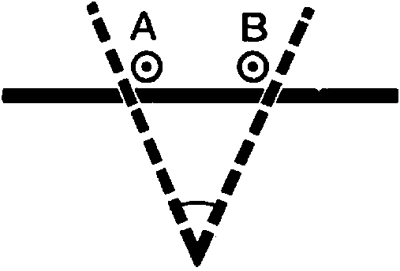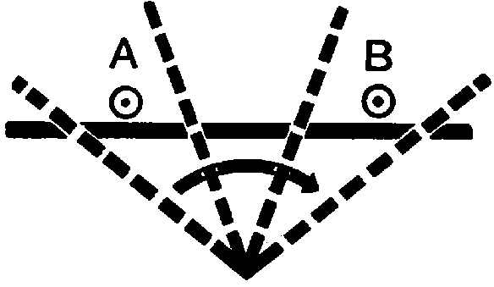
Предел разобщения матери и ребенка (в условиях данного задания). Глаз охватывает обоих одним взглядом | Пространственное выражение для ситуации людей, «порвавших отношения». От А к В требуется перенос взгляда
Рис. 1
Значит, примерно мы уже ощущаем, как они должны разместиться. Тут есть предложение, чтобы она дремала. Возражений, повторяю, формально как будто нет — пусть дремлет, потому что, безусловно, разделение между нею и ребенком подчеркивается этим сном.
Теперь спрашивается — хороша ли здесь дремота по существу или нет? Она, несомненно, несет элемент выключения, то есть элемент отдаления от ребенка, даже усиленный по сравнению с тем, что мы намечали, но отдаление здесь будет не психологическое, а физиологическое. Нам же здесь что интересно? Интересно именно то, чтобы оторванность, отделенность была бы именно психологического, а не физиологического порядка. Так, значит, лучше взять не сон, а некоторого вида психологическую отрешенность, пусть что-то вроде сна, скажем, задумчивость, что называется — «упертость в одну точку», предел угрюмости. Согласны вы с тем, что это работает в том же направлении, но в совершенно иной осмысленности?
Имейте в виду, что мы копаемся сейчас в таком подробном обосновании каждой детали, которое в постановочном процессе вы никогда не будете доводить для себя до такой логической формулировки. Со временем вы научитесь непосредственно делать верно. Мы и стремимся к тому, чтобы разумная обоснованность данного разрешения в данных условиях возникала без долгих раздумий, {38} сама собой. Чтобы решалось верно столь же непринужденно, как дышится, одновременно с процессом отбора, протекающим мгновенно и заставляющим вас сразу схватывать вернейшее в данных условиях решение. Но чтобы этого добиться, надо годами «набивать руку», бродя в потемках, или проделать сознательно, дискуссионно с самим собой, ряд построений, «мотивированных» до мельчайших деталей.
В одном вы уже могли убедиться, а именно в том, что первый импульс почти всегда неверен и что последующее критическое рассмотрение почти в каждом случае сводило его на нет. «Стирает белье». Оказывается, это противоречит, ослабляет цельность ощущения сцены. Можно, конечно, стирать, можно так поставить стирку, что это не будет мешать, но мы сейчас берем самое простое решение. Мне важно, чтобы вы поняли, что каждый элемент, каждая случайность все время подчиняется основному содержанию — вспомните то, что я говорил относительно срезанных цветов и весны.
Женщина может спать, есть, пить — все что хотите. Но что больше всего помогает зрителю, который будет смотреть законченное произведение? Он никогда не будет задумываться над этими вещами, но воздействовать на него они будут. На ином этапе мы так же подойдем, например, к вопросу костюма, грима, цвета платья и т. д. Можно выпустить актера в черном, можно и в белом, но в некоторых случаях черный костюм помогает, в других, наоборот, мешает, и ваша задача — так обработать все элементы, которые имеются на сцене, чтобы они «играли» на выполнение одного основного задания, чтобы каждая вещь била в одну точку (по линии прямой или контрастирующей) и чтобы это было всегда сознательно учтено.
Значит, лучше взять мать не спящей, а задумавшейся.
С места. Тогда здесь будет элемент ожидания.
— Элемент ожидания мужа так или иначе есть. Это совсем не так плохо. Не забудьте: что нужно вводить в эту атмосферу? Дать ощутить ситуацию, что муж на фронте. Интересно ли подсказать до его прихода, что человек, который затем войдет в солдатской форме, — ее муж? Выгодно нам, чтобы это сразу было понятно? Я думаю, что да — чтобы не терять на это время, когда он придет. Зачем тогда объяснять, что это муж вернулся, если можно предварительно дать в деталях, что у нее муж на фронте? Тогда и элемент ожидания не мешает. Ведь женщина может задуматься не обязательно в ожидании мужа. Но показать, что у нее что-то неблагополучно, что ее что-то гнетет, — это совершенно не значит преждевременно выдать что-то.
Теперь, раз об этом зашла речь, давайте выясним, какой деталью можно было бы дать понять, что у нее муж на фронте.
{39} С мест. Можно повесить фотографическую карточку.
— Пускай висит портрет, это можно сделать.
— Это шаблонно.
— Дело не в том, что деталь шаблонна, а в том, что с ней можно будет сделать. Шаблонна не «вещь в себе», шаблоны возникают из обращения с вещами. Как раз для полукрестьянской обстановки это вполне характерно — висит овальный портрет и кругом всякие флажки. Во всяком случае, это самый легкий способ достичь нужной нам информации о наличии мужа. Пока это не остроумнее, чем объяснение в фильме, данное через титр. Объяснение, возникающее само собой из действия, конечно, лучше. Но избегать надписей, когда они — наиболее рациональная форма информации, тоже совершенно излишний снобизм!
Но что, помимо простой информации о муже, может еще дать портрет? Он может показать разницу, как человек выглядел раньше и каким он приходит, то есть показать изменение его во времени. Стало быть, фотография может нам дать сравнение.
Конечно, портрет должен быть довольно крупным — знаете, есть такие дешевые увеличения фотографических карточек. Видно одно лицо. При сличении с вошедшим этот портрет даст нам ощущение времени между уходом его на фронт и возвращением. Если так, то что нам нужно будет иметь в виду дальше, в планировке? Нам нужно будет рассчитывать в дальнейшем на момент сличения его с портретом.
С места. Портрет должен висеть в том месте, куда он придет.
— То есть надо ввести солдата с таким расчетом, чтобы он очутился в одной плоскости с портретом. В этом требовании уже есть некоторые указания к размещению портрета. Очевидно, портрету наиболее выгодно висеть «анфасно» по отношению к публике. Если же солдат, приходя, должен очутиться в одной плоскости с ним и в условиях наиболее выгодной сравнимости, то, видимо, расположение двери и выход солдата придется планировать также «анфасно» по отношению к зрителям. Это нисколько не противоречит характеру появления мужа — тематически центральному месту, что вполне обосновывает (даже вне игры слов!) его появление в максимальной видимости, то есть как-то центрально и фасадно к публике.
Таким образом, уже есть кое-какие указания на мебель и обстановку, вытекающие из вещей, совершенно, казалось бы, на первый взгляд не имеющих никакого отношения к первоначальному заданию. Это вы запомните.
Дальше. Расстояние между женщиной и ребенком мы установили. Теперь нужно установить их взаимное расположение. {40} Какие есть вообще возможности в размещении персонажей по отношению друг к другу?
С мест — молчание.
— Ну, лицом к лицу, спиной к спине, профилем к профилю. Что же из этих возможностей взять?
С мест. Лицом к лицу.
— Профиль к профилю.
— Смотрит она на ребенка?
С места. Нет, не смотрит.
— Значит, размещение их в отношении друг к другу должно быть, во всяком случае… друг от друга. Крайним решением будет: спина к спине. Или, во всяком случае, она сидит, повернувшись на три четверти. Что для нас лучше? Конечно, второе положение, ибо в нем сохраняется тот же элемент разобщенности, но не полной разрывности, что на этот раз выражается уже не только в планировке, но и в новом качестве — в характере оборота самой фигуры.
Теперь у нас есть уже целый ряд данных. Будем рассуждать дальше — что нам еще нужно поставить в комнату, что мы уже знаем об обстановке?
С места. Люлька, дверь, портрет, стол, сундук.
— Откуда люлька?! Мы ничего об этом не говорили. Про стол тоже. Мы знаем, что она сидит на чем-то и что-то находится под ребенком. Идет разговор о люльке. Все хотят люльку?
С мест. Не нужно люльку, ребенок не имеет здесь такого правового положения.
— Нужно, чтобы, когда придет муж, он не заметил ребенка.
— Значит, против люльки два соображения. Первое — положение ребенка в семье, и второе — что ребенок не должен быть сразу заметен. Люльку же скрыть трудно, не прибегая к сложным приемам изъятия ее из поля зрения. Значит, по-видимому, будет не люлька.
С места. Можно корзинку.
— То есть корзинку, играющую роль детской кроватки или люльки постольку, поскольку в ней находится ребенок. С изъятием ребенка из нее это снова простая корзинка. Мотив прятания ребенка, «заметания следов», таким образом, уже будет непосредственно фигурировать в самом предмете игры. Положить ребенка в корзинку выгодно тем, что если его из нее вынуть, то корзинка {41} сразу же приобретает характер нейтральной и незначащей детали обстановки. В простом переносе ребенка в другое место еще не будет нарочитости сокрытия. Но элементы переноса уже будут играть по линии сокрытия. Женщина перенесла ребенка на другое место. Но этот же перенос оказывается фактическим сокрытием его от глаз зрителя. Она вынула его из корзинки. Корзинка так подана, что теряет свои ассоциации с люлькой. Произошло как бы «заметание следов» присутствия ребенка в комнате. И оба попутных ощущения вполне играют на нашу тему, тогда как само действие производится без всякого тематического упора.
Тематическое задание реализуется, стало быть, характером оформления даже тогда, когда само действие сюжетно нейтрально. Ребенок может переноситься с места на место по тысяче и одной бытовой причине. Но перенос и характер переноса оказываются удачными лишь тогда, когда они несут в себе элементы реализации темы. Обратите сугубое внимание на этот момент: это и есть элемент образного воплощения темы в движении и действии. Фактическое представление основного содержания или тематики, реально проделанное, но не названное своим именем. Это пронизывает все: когда мы говорили о разрыве между двумя людьми, мы ставили их на такое расстояние, что глаз одновременно их не охватывает; когда мы говорили о близости матери и ребенка, мы выражали это максимально непосредственным соприкосновением. Единство и разрывность мы оформляли разобщенностью фигур, но в условиях охвата их в одном поле зрения. Эти вещи крайне наглядно видны на простейших примерах, но это есть врастание темы в решение каждого мельчайшего элемента формы. Столь же строго, последовательно, подчас в самой усложненной и витиеватой форме это присутствует в каждом серьезном произведении.
В основной тематике действия будет элемент скрывания и скрытности. И уже на первых шагах предварительного действия эта тема — еще не сюжетно, а конструктивно — врастает в оформление: ребенка «скрывают» из поля зрения, корзинка-люлька скрывается под видом просто безобидной корзинки.
Невольно в этом месте вспоминается схожее явление, известное из психиатрии. Его интересно здесь привести, чтобы установить видимое сходство и принципиальную разницу. Речь идет о субъективной травме. То есть, говоря ненаучным языком, о том потрясении, которое оставляет на психике человека след, определяющий его дальнейшее поведение. Интенсивность и специфичность самого потрясения, социальные условия и частное окружение внутри этих условий определяют степень этого отпечатка в психике, который колеблется от установления определенной вкусовой склонности до неврозов разной степени интенсивности и, наконец, До полной маниакальной одержимости всей психики данным потрясением. Так или иначе, результатом травмы является {42} своеобразная одержимость самой ситуацией травмы или присущих ей элементов и неукоснительная потребность воспроизводить эту ситуацию. Клиническая литература и литература драматическая полны этими материалами. Леди Макбет еженощно смывает кровь с рук своих, совершивших убийство Дункана. Больная М. пытается похищать детей, так как в каждом из них видит своего ребенка, умершего в самом раннем возрасте, что привело ее к душевному расстройству. Так или иначе, у них есть постоянный импульс к повтору исходной ситуации своей травмы. И так как окружение, обстановка, время и реквизит события меняются, действия их, внутренне совершенно обоснованные, в столкновении с окружающим оказываются алогичными. Отсюда — солома на голове вместо воображаемой короны.
Мы знаем, какую большую роль играет в деле облегчения и распознавания психической болезни умение войти внутрь логики больного в тех случаях, когда маниакальная одержимость настолько его охватывает, что целиком выключает из действительности. На стадиях же не столь предельных происходит другое явление: не утерявши полной связи с действительностью и продолжая социально функционировать, больной все же ухитряется по поводу совершенно иного конкретного действия параллельно ему, «вперерезку» с ним воспроизводить и ту ситуацию, которой он травматически одержим. В одних случаях это приводит к нелепости и катастрофе в силу несовместимости и противоречивости этих ситуаций. В других случаях оказывается, что «отыгрышу» травматической необходимости может сопутствовать его большая социальная полезность. Та же маньячка, похищающая детей, на иной стадии травматического потрясения могла бы с успехом быть сиделкой в детской больнице, расточая внимание и заботу на больных детей. То, что эта ее самоотверженность, по существу, предназначена ее собственному трагически погибшему ребенку, остается ее частным делом до тех пор, пока она [травма] в положительную сторону питает ее активность в уходе за детьми. Мы можем найти любые стадии интенсивности — от полной мысленной реконструкции ситуации до сохранения в сознании лишь легкого нюанса в ту или иную сторону. Таковы, например, те персональные нюансы, которые при всех иных социально-бытовых условиях могут определить выбор профессии, когда по чисто вкусовому предпочтению почему-то избирается деятельность авиаконструктора, а не конструктора-кораблестроителя. В этом есть подыскивание сферы, где наиболее полно можно будет развернуть «свою ситуацию». Ведь надо еще помнить, что травма может быть и не катастрофой, а комплексом определенного ряда наслаивающихся в психике отражений социальной жизни человека.
Сходство случая самоотверженного ухода за чужими детьми, а «по существу» лелеяния своего погибшего ребенка, с нашей {43} ситуацией переноса ребенка с места на место, а «по существу» сокрытия незаконнорожденного ребенка, — несомненно.
Происходит «вдалбливание» темы всеми средствами.
Вам не важны явления «в себе» и «для себя» — они лишь средства обнаружения тематически разворачиваемого содержания.
И каждое явление, действие или предмет, сохраняя свою реальную предметность, несет двойную задачу — показать свое содержание и выразить соответствующий участок общего содержания. И собственное содержание вещи оформляется совершенно непредвиденно: ведь и содержание люльки внезапно оформляется формой корзины. Формой, обусловленной не частным содержанием «приспособления, куда кладут детей», а общим содержанием тематической частности — «в этой комнате скрывают ребенка».
Если это здесь продемонстрировано на кажущихся «пустяках», то эта же закономерность в построениях прослеживается на всем разнообразии элементов произведения искусства.
Итак, мы утвердили корзинку для первой сцены. Теперь перейдем ко второму колену действия — ребенка убирают. Мотивировка для общего разворота игры и ее воздействия на будущее достаточна. Остается снабдить это колено еще мотивировкой в отношении самого младенца.
Нужно найти мотив, по которому ребенок из корзины перекладывается в другое место, и сделать перенос так, чтобы он воспринимался как бытово мотивированный, а не как нарочитое и сознательное прятанье.
С места. Положить ребенка ближе к печке.
— Во всяком случае, перенос должен быть для какого-то изменения его состояния: почему-то он в этой корзинке плохо себя чувствует, и его нужно перенести в другое место, где ему будет лучше. Вот совершенно бытовая мотивировка. Что мы можем еще извлечь из нее?
С мест — молчание.
— Как этот ребенок даст знать, что ему нехорошо?
С места. Криком.
— Крик нам чем-нибудь может быть полезен?
С места. Он выведет ее из задумчивости.
— Так, но крик нам еще важнее в плане общеконструктивном. Плач ребенка будет работать как первое звучание лейтмотива. Ведь мы оговорили, что криком же он обнаружит себя после появления отца. Если бы он был старше, он мог бы выбежать, но, Раз он маленький, он даст о себе знать голосом.
{44} Кульминационный пункт, таким образом, пройдет на крике ребенка. И затем, когда все кончится и отец уйдет, крик снова, вероятно, прозвучит — как последняя, завершающая нота. Кульминация и финал пройдут под знаком крика. Вполне резонно использовать крик и вначале. Три раза детский крик отметит «начало, середину и конец» законченного в себе эпизода — по классическому рецепту Аристотеля. Крик будет одновременно и первой подачей ребенка — не забудьте, что ребенок еще «не подан», он лежит в корзине. Его не видно.
Так до крика получается еще введение к сцене «мать и дитя»: просто сидит одинокая печальная женщина. Затем — крик. И открывается ситуация всех тех взаимоотношений, о которых мы говорили.
Теперь о самом характере крика. Если трижды раздается крик, то какой возникает первый вопрос по поводу его характеристики?
С места. Одинаковые ли крики или разные.
— Верно. Что вы предложите?
С мест. Одинаковые.
— Разные.
— Какое построение трех криков более отчетливо даст ощущение единой конструкции и структурного целого?
С места. Одинаковое.
— Выгодно ли нам выдержать этот «треугольник» криков как самостоятельную конструкцию — как бы свой звуковой рисунок, наложенный на общую схему хода действия?
С мест — молчание.
— Я думаю, что да. Тогда и в звуке ребенок охарактеризуется не как непосредственный активный участник, а как неповинный «сторонний» определитель драмы, как мы раньше определили его участие в ней.
Фигура, связывающая эти три крика, пройдет как бы графическим начертанием, прорезывающим полотно, решенное в красках.
Теперь — каков же сам характер этих одинаковых криков: слабый плач, визг, пронзительный крик?
С места. Я думаю, пронзительный крик, так как он будет иметь место и в точке наивысшего напряжения действия.
— Так ли? Я думаю, что это должен быть, скорее, слабый полуплач.
Во-первых, в нем тогда сконцентрируется характер печали всей сцены.
{45} Во-вторых же, неактивный плач (вместо неизбежно активно врывающегося крика) опять-таки будет более уместным в общей характеристике пассивной роли неповинного ребенка. Что же касается того, что крик врезается в момент кульминации, то достоинства пронзительного крика или тихого, еле слышного плача в таком месте мы оставим до рассмотрения самой ситуации. И также оставим за собой право в случае чего вводить поправки обратно в зависимости от нашего будущего разрешения. Для финала же снова слабый писк и плач — более подходящи.
Итак, крик играет совершенно определенную конструктивную роль. С другой стороны, в чисто бытовом плане плач говорит нам о том, что ребенку чем-то в корзине нехорошо, и дает повод его убрать. Тот же крик выводит женщину из оцепенения, и она помещает ребенка в более удобные для него (и для зрительского восприятия) условия. Куда его можно перенести из корзинки? Что может быть самое простое?
С места. На кровать.
— Совершенно естественно, что она берет его оттуда и переносит на кровать. Значит, в декорацию входит кровать.
Тут говорилось о желательности занавесок, ширм и т. д. Значит, по-видимому, может быть кровать и какая-то занавеска. Таким образом, у нас появился еще один объект мебели. Где он должен быть?
С места. В левой стороне.
— Почему в левой, а не в правой?
С места. Потому что справа дверь.
— Дверь в центре.
С места. Дверь должна быть справа или слева.
— Во всяком случае, корзинка — в стороне, и ребенка относят еще дальше. Какие выбрать взаимоотношения в размещении корзинки и кровати? Кровать надо дать в том же направлении, по той же линии, что и корзинку, но еще дальше от зрителя. Это удаление доигрывается барьером ширмы или занавески между ребенком и зрителями. Это еще больше углубляет мотив его отдаления, и под таким знаком здесь вполне укладываются ширмы или занавеска. Затем это перенесение ребенка на кровать усиливает мотив материнства и заботливости, значит, сейчас же нужно усилить и противодействие: она уносит его еще дальше и отрезает от себя занавеской. Что лучше — занавеска или ширма?
С места. Занавеска.
— Почему? Потому что тут имеется акт задергивания, то есть выстраивания этой стенки. Для подачи ребенка в кульминационной {46} сцене может быть и ширма и занавеска: крик может быть слышен в обоих случаях.
Должна ли занавеска задергиваться целиком или нет?
С места. Нет.
— Почему?
С места. Потому что элемент сближения должен все-таки оставаться.
— То есть окончательной разрывности не должно быть даже и здесь. Эта неокончательность, эта недоделанность не случайно возникает в наших пожеланиях на каждом шагу: на этой недоделанности, недосказанности будет строиться ведь и сама сцена в целом. После возвращения мужа будет недоговоренность: он придет, она будет с ним, но целиком с ним не будет. Она будет говорить и недоговаривать. И все действия, которые будут происходить в этой комнате, будут оформляться нами по этому принципу. Если бы вы стали писать диалог, вы бы взяли этот принцип за основу конструкции фраз. Ритмические фигуры временных и пространственных разрешений должны включать в себя этот же элемент незавершенности. Мотив незавершенности разрастается уже в чисто стилистическое условие разрешения данной сцены. Он глубоко обоснован, ибо является характеристикой основного мотива в содержании ее действий, взрывающихся неизбежной катастрофой. Драма развивается на том, что жена не будет говорить мужу о ребенке, вернее, не договаривать всего. Это должно сквозить через все, начиная с содержания диалога, где она будет вести разговор не наводящий, а отводящий; в переходах по комнате, где она будет в отношении кровати избирать путь не подводящий, а уводящий; в ритме ведения действия; в построении элементов окружения; во всех деталях действия, которое здесь будет протекать. Если он начнет снимать сапоги, он один снимет, а другой не успеет. Или, скажем, станет обедать, а катастрофа уже врежется в середину и не даст ему кончить. То же самое и с занавеской, остающейся не затянутой до конца…
Теперь обратите внимание на самый факт этого стилевого ключа-указателя, который совершенно, казалось бы, непроизвольно, а на самом деле глубоко обоснованно возник у нас в процессе работы.
Такая стилистическая формулировка может и должна всегда возникать.
Задача состоит не в том, чтобы вычислить или придумать ее заранее. Тогда всегда есть риск вместо нее задумать стилизационную схему. Напротив того — следует пустить в движение ряд элементов действия, и, если только они все будут решаться на последовательно оформленном правильном ощущении самого содержания {47} драмы, они сами неминуемо подскажут стилистическую ключевую фигуру. Когда она возникает, мастерство состоит в том, чтобы ее заблаговременно уловить, отчеканить, где нужно, по пройденным этапам и уже сознательно иметь ее в виду при оформлении последующих этапов. По ходу развертывания действия мы, видимо, обнаружим подобные же элементы для пластической стороны оформления, и их основные характеристики опять-таки, наверно, окажутся графическим воплощением основных мотивов содержания.

II
Теперь как будто уже вырисовывается общий вид сцены к моменту начала действия.
Комната. В середине дверь. Рядом с дверью портрет. Справа он или слева, пока ничем не определяется. Затем женщина и ребенок. Расстояние между ними такое, чтобы со средних мест (шестой-восьмой ряд партера, из середины которого контролируется сценическое построение) она и ребенок попадали в поле зрения одного взгляда. Это пока все, что о них известно.
Далее — кровать. Двуспальная или односпальная?
С места. Двуспальная. Чтобы было известно, что она замужняя.
— Хорошо. Затем корзинка и что-то, на чем она сидит. Теперь будем размещать действующих лиц. Есть ли основание помещать женщину и ребенка в центр сцены?
С мест. Женщину — в центр, потому что на ней должно быть внимание.
— Ребенка. Потому что вокруг него вращается действие.
— Так ли это? Ведь размещение для данной сцены должно в основном исходить из содержания именно данной сцены. Что ж {48} в ней находится в центре внимания? Не женщина, не ребенок, а их взаимоотношения. На уточнение этого нами было потрачено немало времени. Поэтому в центре сцены нам надо было бы поместить то, что характеризует их взаимосвязь.
При изображении благополучного материнства в условиях максимальной подчеркнутости мы должны были бы посадить их в центр вместе. Не как мать и дитя, а как «идею близости». Физически эта идея сказалась бы в том, что размещение фигур совпадало бы и обе фигуры оказались в центре.
Что же в нашем случае мы должны выдвинуть на центральное место? Опять-таки то, что в наших условиях характеризует их взаимоотношения. То есть элемент их разобщения. Иными словами: в центр сцены надо было бы поместить пространство, разъединяющее их. Его протяженность нам известна, а на двух его предельных точках разместятся мать и дитя. То есть центр будет играть, зияя пустотой.
В центре разместится условное пересечение взаимоотношений и расположений друг с другом двух фигур, а не конкретно одна или обе.
Это один из видов того, что можно назвать динамическим центром.
Физический же центр сцены останется свободным до прихода солдата: его приход является центральным для всей сцены. И он же вновь будет подчеркнут завершением основной темы — его уходом в дверь.
Обратим внимание еще на то, что разновременно, но пространственно-соотносительно появление трех действующих лиц дается у нас вершинами одного равнобедренного треугольника: сидящая мать — вскрикнувший ребенок — появляющийся в дверях муж.

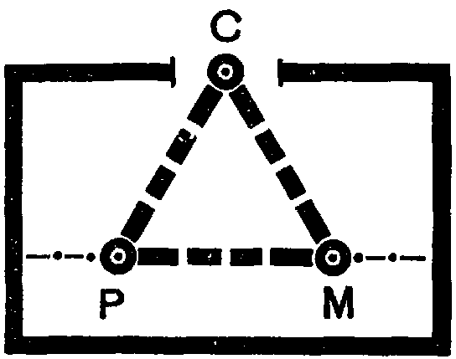
Рис. 2
Закрепив эту тему «треугольника» (третья вершина занята не традиционным любовником, но… его ребенком) наиболее пространственно закономерно, а именно, сделав его еще и равносторонним, получаем уже некоторую очерченность места действия (рис. 2), отдав на края сцены от нее и от ребенка по половине расстояния между ними, а от рампы до них дав примерно половину расстояния от них до глубины. Последнее соображение диктуется тем, что целесообразнее посадить их ближе к публике, но не вплотную к рампе. Неодинаковость же расстояний между ними и от краев до каждого из них обусловлена тем, что если бы расстояние между ними было приравнено к расстояниям от краев, то мизансцена из-за такой «тройственности» потеряла бы {49} свое содержание и могла бы рассматриваться как сцена, разбитая на триптих, и только…
Теряем ли мы при этом мотив привлечения внимания зрителей первым долгом к женщине? Нет, конечно, ибо из двух соответственно размещенных фигур видна вначале только она. Затем мы в своем месте слышим ребенка, и внимание переходит на него. Для привлечения внимания к каждому из них приложены разные средства выражения. Этим путем достигается то, что пространственная симметричность их размещения войдет в сознание не симметричностью: они «возникают», во-первых, разновременно и, во-вторых, разными измерениями — оптически и акустически.
На этом соображении следовало бы вообще остановиться и сразу же сказать несколько слов о геометризме мизансцен вообще, но мы подойдем к данному вопросу позже, когда будем иметь дело с пространственными перемещениями.

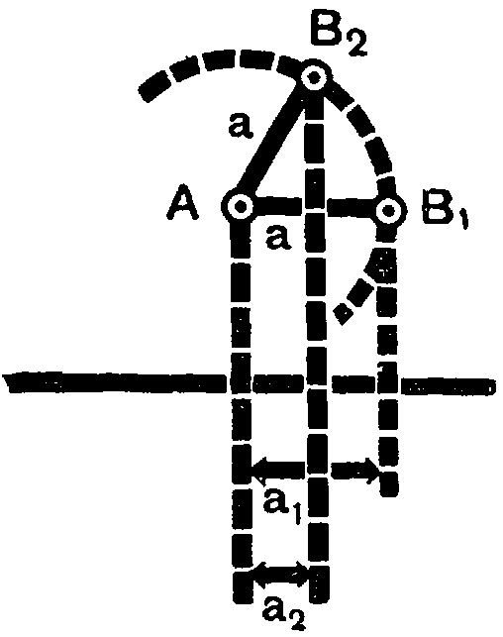
Рис. 3
Теперь, если ребенок — в точке А, то мать должна быть удалена от него на расстояние a (см. рис. 3). Она будет где-то в точке В₁. Может быть она размещена по дуге В₁В₂ или нет?
С места. Если они будут очень близко в одном поле зрения, то не будет того удаления, которого мы желали.
— Верно. Имейте в виду, что, в какой точке дуги она ни будет располагаться, фактическое расстояние между ними будет a. Но нам важно не столько фактическое, сколько зрительно учитываемое расстояние. Физическое удаление матери от ребенка в точке В₁ и точке В₂ равное. Мы же говорим не только о физическом удалении (отдаленности), но и о сюгжестивном для восприятия зрителя. Значительным фактором тут будет оптическая проекция, дающая почти решающее ощущение расстояний. В положении B₂ — оптическая проекция а₂ окажется меньшей, чем фактическое расстояние, равное a (a₁ = a, a₂ < a). И расстояние между B₂ и A будет читаться по a₂, а не по a₁ — будет чрезмерной близостью. В точке же B₁ сохраняется близость одного поля зрения, но внутри его мать и ребенок размещаются на максимальном друг от друга расстоянии.
Куда ставить кровать? Мы говорили, что перенос ребенка на кровать продолжает линию его сокрытия, удаления. То есть кровать естественно
{50} 1) ставить в глубину сцены и
2) сохранять направление от корзинки в глубь сцены.

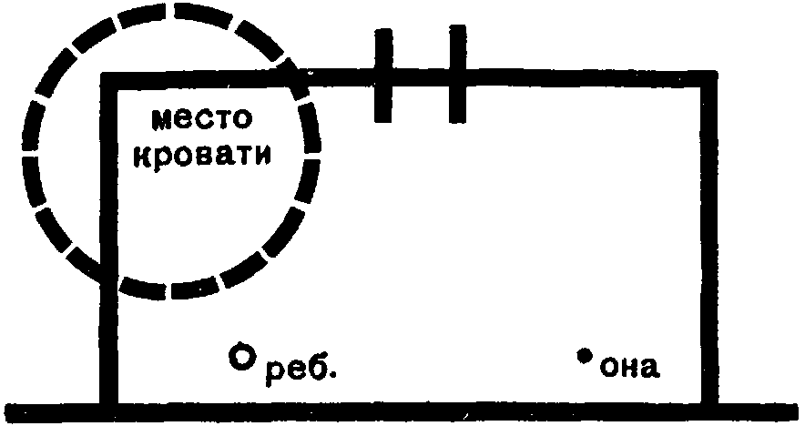
Рис. 4
Если мы выберем местом расположения ребенка левую сторону, то кровать нужно будет ставить глубже в угол левой же стороны сцены (рис. 4). (Для размещения ребенка в той или иной стороне особых мотивов нет, и прошу не думать, что если у ребенка неблагополучно правовое положение, то я его положение из правого переношу в левое. Хотя любопытно заметить, что с «левым» в исторической практике обычно связывалось именно то, что становилось нарушением узаконенного. Например, «левые» в парламентах и т. д.)
Удобно ли по чисто пластическим соображениям оставить все в таком положении? По-видимому, нет. Если имеется такой тяжелый предмет, как двуспальная кровать, в левой стороне — естественно возникает тенденция сдвинуть дверь несколько вправо. Что тогда получается?
К середине стремится левый косяк двери, и к центру же приближается портрет. То есть в самом физическом центре сцены снова будет находиться не фигура вошедшего солдата или портрет, висящий на стенке, а пространство между ними. Подходит нам это или нет?
Для его появления — конечно. Ибо в этом появлении у нас играет именно момент совмещения портрета и вошедшего, их сравнительного наложения друг на друга «двойной экспозицией», играющей здесь в плане определения возраста солдата совершенно так же, как соразмещенность ребенка и матери играла в плане определения их взаимоотношений.
Итак, в центре — косяк. Дверь направо. Портрет налево. Далее, у нас еще есть правая сторона комнаты. Ее, видимо, придется заполнить рядом необходимых бытовых деталей. Когда придет солдат, жена начнет, естественно, отвлекать его от кровати и будет стараться перевести его в противоположную часть комнаты. Чем она будет пытаться сразу занять его и отвлечь?
С мест. Мытьем.
— Едой.
— Видимо, едой. Значит, здесь разместится всяческая мебель, связанная с едой. Стол, печка, плита или буфет…
Теперь будем двигать кровать. Как ее можно поставить внутри той зоны, которая ей отведена?
{51} Основных положений, видимо, будет два (рис. 5). Чем мы должны руководствоваться, выбирая то или другое решение?

Рис. 5
Конечно, той выразительной нагрузкой, которая должна… лечь на нашу кровать. Какова же эта задача? Унести ребенка еще больше в глубь сцены — по тому же мотиву. Которое из двух решений наиболее полно ответит этому заданию?
С мест. Первое решение.
— Второе.
— Оба одинаково.
— Давайте разберем. Что можно сказать про положение 1?
С места. Где будет голова?
— По-видимому, к углу. Есть ли возражения против положения 1?
Если представим себе обыкновенную деревянную кровать, то ребенок, перенесенный на кровать в положение 1, будет спрятан «наглухо» от зрителя. Хорошо ли это?
Думаю, что нет. Если от солдата он должен быть скрыт, то от зрителя его прятать целиком вряд ли целесообразно. Зрителю, видимо, нужно оставить какой-то элемент постоянного напоминания о не до конца спрятанном младенце, которого вот-вот можно обнаружить. Положение же кровати 1 наглухо отрезает ребенка.
С места. Можно сделать спинку сквозной. Из прутьев.
— Совершенно верно. Но мне бы хотелось сперва решить вопрос, какое положение кровати, как таковое, максимально отвечает нашему требованию, и уж затем разбирать вопрос отделки кровати. Причем, как всегда, предпочтительнее, если возможно, решить это одним расположением, а к «спасительным» деталям отделки и оформления прибегать только в случаях критических. Вспомним о посадке женщины.
Значит, в этой установке положение 1 нас не устраивает. Посмотрим, что будет с 2.
С места. 2 никак не закрывает ребенка.
— То есть тоже нам не подходит. Углубление по сцене при сохранении полной видимости ребенка не выразит того, что нам нужно: будет чересчур выпячен второй элемент неполного сокрытия.
Значит, нужно будет искать такое решение, которое в равной мере выражало бы обе тенденции — как сокрытия ребенка, так и напоминания о нем.
{52} В данных условиях, при таком решении положение кровати, пространственно обнимающее элементы обоих положений — 1 и 2, — будет несомненно диагональным положением 3 (рис. 6).

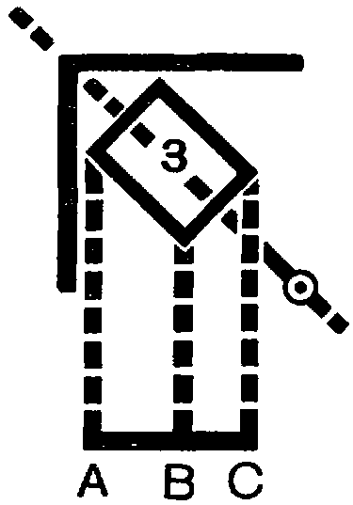
Рис. 6
В этом положении кровати выражены обе наши тенденции.
Если возьмем прямую проекцию так поставленной кровати на портал сцены (А — С), то увидим, что А — С в равной мере включает тенденции полной закрытости В — С и полной открытости А — В.
То есть в положении 3 воплощается не элемент статического сокрытия де-факто, а скорее динамическая «тенденция скрыть», как конфликт обоих крайних мотивов, то есть как раз то, чего мы добиваемся.
Кроме того, расположенность оси кровати по диагонали сцены еще больше подчеркнет удаление, углубление, к тому же еще направленное в угол сцены.

Рис. 7
Но могут спросить, где это видано, чтобы так стояли кровати? Во-первых, это много где видано. А во-вторых, если это вас беспокоит, вы вполне можете отрезать угол стенок (рис. 7), тогда уже не сыщет возражений и самый злейший бытовой пуританин. В условиях показа православной семьи вы могли бы «купить» своих противников еще более, подвесив в угол ассортимент икон и образков.
Срезая угол или не срезая, заметим себе одно — чьей бы жилплощадью декорация ни являлась, надо помнить, что она прежде всего является площадью для выразительного обнаружения ваших намерений. И в этих целях вы можете ломать стены, гнуть их друг к другу, пробивать, как вам нравится. Нерушимости раз поставленного здесь никогда нет, не может и не должно быть. Пока, конечно, не завершится вся работа и не будет утверждено окончательное оформление.
Но, с другой стороны, надо помнить, что ломать декорацию следует, только исходя из функциональной необходимости. Не ради ломки как таковой, «оригинальности» или красивости, а лишь постольку, поскольку она способствует выявлению тех или иных соображений выразительности.
Случается, конечно, что художник, получив ваши общие установочные задания, развивает их, дополняет и тем раскрывает новые определяющие возможности. В этом случае не следует впадать в другую крайность — игнорировать те новые возможности, которые разрослись из вашего замысла в руках художника. Надо только иметь в виду ту же определяющую роль, которую приобретает {53} всякий закрепленный предыдущий элемент по отношению к последующему элементу.
С того момента, как мы установили кровать, другие элементы сцены уже не самостоятельны: двери пришлось посторониться, а всякие объекты, связанные с принятием пищи, были вынуждены занять совершенно определенные позиции. Совершенно так же, расставив кровать, стол и буфет, мы уже связаны их расположением при изобретении тех начертаний, по которым будут передвигаться актеры. Они заставляют нас двигаться не просто по голому полу, а в определенной композиции, считаясь уже не только с внутренним содержанием самих перемещений, но и с внешними пространственными определителями.
Безграмотная режиссура ограничивается меньшим, но и та следит за тем, чтобы актеры обходили мебель и не опрокидывали буфетов. Правда, там это и не называется планировкой или мизансценой: там говорят — «развести» актеров.
Вообще наша конструктивная работа над формой постановочного задания должна строиться на взаимном проникновении тех же двух противоположностей, которые стоят на пути благополучного существования любого активного живого организма: приспосабливать себя к окружающему и окружающее приспосабливать к себе.
Наиболее резко это проступает в киноинсценировке. Иногда в кино мы произвольно, искусственно воскрешаем Ниневию, Содом и Карфаген с очертаниями, целиком нарисованными вашим творческим волеустремлением в расчете на избранную вами точку съемки.
Но часто бывает и прямо противоположное: когда в существующем готовом архитектурном пейзаже приходится выискивать именно ту единственную точку, в которой сочетание архитектурных масс даст вам нужный эффект. Как хотелось бы иногда в этих случаях чуть-чуть сдвинуть Тайницкую башню или слегка раздвинуть Спасские ворота…
Так или иначе, элемент взаимного приспосабливания присутствует в них в одинаковой мере, и лишь роль ведущего определителя находится то на стороне одного, то на стороне другого.
Дальше. Мы говорили, что кровать должна отделяться от места действия занавеской. Прикинув разные возможности, совершенно так же как в отношении расположения кровати, мы приходим к выводу, что наиболее устраивающим нас будет расположение занавески, прямо перпендикулярное к главной оси кровати (mn). Идея отделения, отреза кровати от поля обозрения сцены будет выполнена этим перпендикуляром наиболее полно (рис. 8).
Однако, проведя эту линию, мы видим, что занавеска захватывает я портрет и часть двери, к тому же противоречит одному из основных своих заданий — скрыть кровать от двери.
{54} Так же мало подходит нам решение, в котором занавеска огибает кровать или висит поперек нее, отделив заднюю треть. Это могло бы иметь место в старофранцузском интерьере с занавесами вокруг кровати, либо в усадьбах Луизианы, или на хасиендах Техуантепека: там занавес становился бы сеткой от москитов. В наших условиях остается одно. И не зря у нас возник разговор о санкции разломов стен в связи с распланировкой действий.

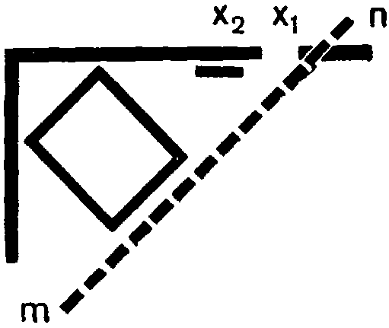
Рис. 8

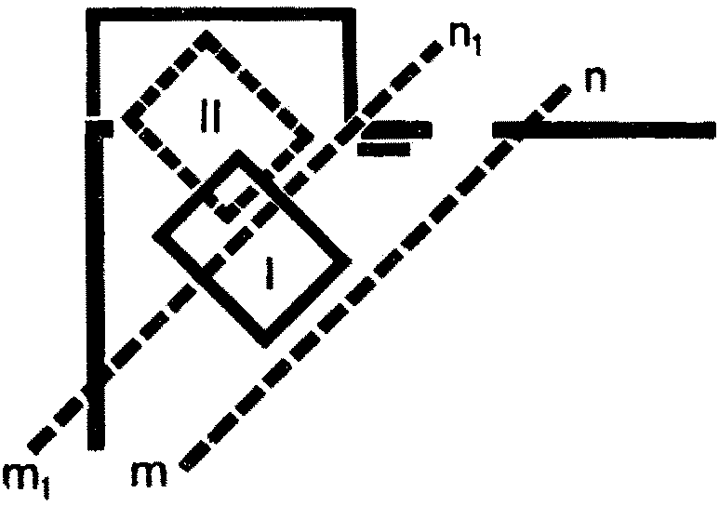
Рис. 9
Поломав голову, попробуем проломить стену.
Нам важно, чтобы конец проволоки или палки, по которой ходит занавеска, оказался бы не в точке X₁, а где-то в X₂ с таким расчетом, чтобы она не закрывала ни портрет, ни дверь.
Перенеся линию занавески тп параллельно себе через точку X₂, мы увидим, что для сохранения взаиморасположения занавески и кровати надо будет вдавить заднюю стенку, в результате чего образуется ниша (рис. 9). Сама же кровать из положения I передвинется в положение II.
Противоречия между основной выразительной нагрузкой постели и ее положением здесь не только не будет, не это, наоборот, усилит ее. Пространственное выражение подсознательного мотива прятанья ребенка вглубь еще усилится, подчеркнется уходом за пределы фона. Положение постели и построение по диагонали при этом сохраняются неизменными.
Теперь решим, какую занавеску нам выбрать — из двух половинок или одну цельную?
С места. Из двух…
— Какова задача, возложенная на занавеску? Как мы это оговорили вначале, она с одной стороны задернута, с другой — нет. С занавеской будет то, что мы определяли как «недотянутость». Очевидно, что это отчетливее выразится не до конца задергиваемой цельной занавеской.
{55} С какой же стороны ее оставить недозадернутой?
С места. Задернуть со стороны двери. Иначе будет видно от двери.

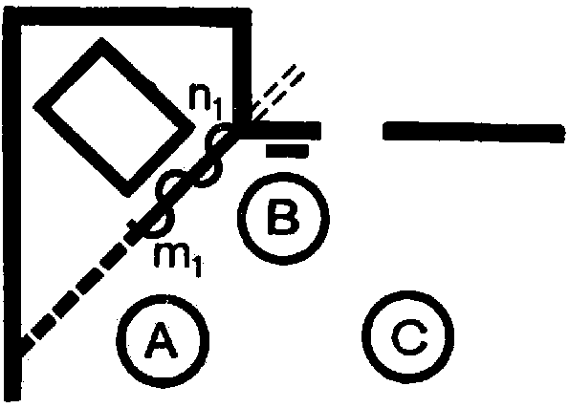
Рис. 10
— То есть в части т₁п₁ (рис. 10). Хотя этим путем кровать фактически будет более скрыта от двери, психологическое ощущение сокрытости в восприятии зрителя окажется меньшим. Зрителю свойственно сживаться с актером. И если он, сливаясь с актером, перенимает его душевное состояние, его переживания, его эмоцию, то ему также свойственно «в обмен» снабжать актера элементами своего зрительского состояния при лицезрении сцены.
Для зрителя ребенок при положении занавески т₁п₁ никак не скрыт. И для зрительского восприятия ощущение спрятанности ребенка не будет присутствовать. Ведь важно всеми средствами подчеркнуть момент сокрытости, неразрывно приданный этому ребенку. Мне, может быть, возразят, сославшись на построение игры того типа, где один персонаж, спрятавшись от другого действующего лица, наоборот, подчеркнуто виден публике, к которой он обращается с репликами á parte и даже монологами («Много шума из ничего» и т. п.). Но дело в том, что такая мизансцена подходит именно тогда, когда в порядке сознательной установки все внимание специально сосредоточено на спрятавшемся персонаже. Тогда спрятанный чаще всего играет основную активную роль — наблюдателя-комментатора. Например, если по ходу сюжета это пассивная роль — скажем, трус, бегущий от врага, — то по композиционному признаку — она все же ведущая. В примере с трусом упор в игре при видимости его публике был бы на его панике, испуге.
В нашем же случае мы имеем построение, которое не есть даже умышленное прятанье. Никакой игровой нагрузки спрятанный ребенок на себе не несет. Неожиданно раздающийся из-за занавески его голос именно на неожиданности работает сильнее.
И вообще присутствие его особенно сильно для зрителя своим… отсутствием.
Если же занавеска затянута на сторону т₂п₂, то ребенок спрятан от зрителей, и зрители расценивают ребенка как скрытую величину (рис. 11).
Кроме того, в первом положении занавески для игры целиком выпадает зона А, близкая к зрителям. Наиболее выгодная для {56} игры, она обречена пустовать, ибо окажется непосредственно около открытого ребенка. Однако, если вы хотите сохранить в этом построении еще и элемент неполного отрыва ребенка от зрителей, остается возможность дотянуть занавеску не вплотную к стенке, а до точки т₂. Эта щель будет достаточна для напоминания о ребенке и, с другой стороны, недостаточна, чтобы разрушить представление о спрятанности. Легкая раскрытость даже сильнее оттенит этот мотив спрятанности. С другой же стороны, она даст тот же акцент беспокойной двойственности, который присутствует в отношении матери к ребенку и на этот раз повторится в игре занавески.

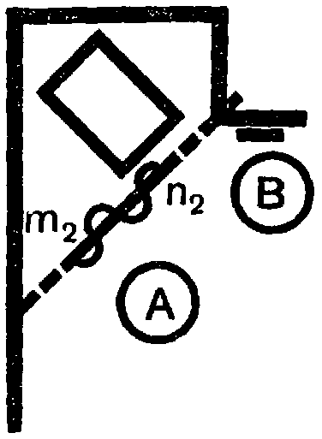
Рис. 11
Обратимся теперь к посадке женщины. Нами уже установлено, что она должна по отношению к ребенку сидеть спиной. Но не «полной спиной» (рис. 12 – 1), а труа-каром, то есть либо как на рис. 12 – 2, либо как на рис. 12 – 3. Какое же из решений мы предпочтем? Второе или третье? Я думаю, что по тем же соображениям, которые мы высказывали о занавеске, отвернутость матери от ребенка будет сильнее работать для зрителей, если эта отвернутость от ребенка совпадет и с отвернутостью от публики (решение 3). Выгодно ли это актерски? Конечно. Спиной играть интерлюдию и легко и выгодно. Известно, что артисту, не умеющему плакать, подчас достаточно повернуться спиной к зрителям и вздрагивать, чтобы получился необходимый эффект. Сколько же может дать статический абрис грустно склоненной спины!

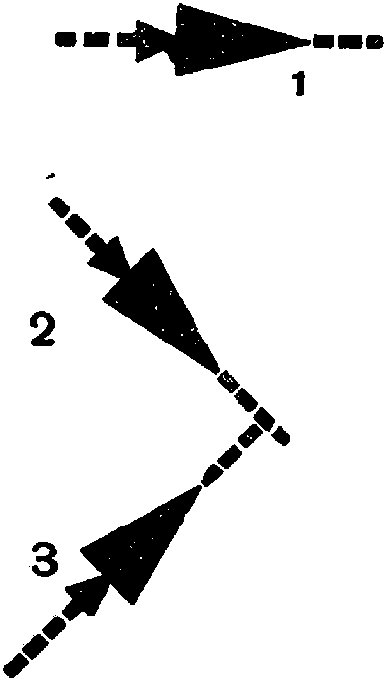
Рис. 12
И кроме того, при подаче фигуры спиной мы предусматриваем еще одно обстоятельство — ее лицо обнаруживается на сцене не как данность при подъеме занавеса; вынужденные в дальнейшем «подать» лип, о путем специального поворота к зрителю, мы как бы снабжаем это омраченное грустью лицо своим «подъемом занавеса». Тогда мы подадим лицо актрисы максимально выгодно — оно привлечет все внимание зрителей, а не будет восприниматься наравне со всем убранством сцены, которое зритель будет осваивать сразу же после подъема занавеса. Возможно, конечно, и решение 2 — мы соблюдаем тот же эффект, если при этой посадке актриса спрячет еще и лицо. Значит, придется вводить новый элемент для решения того, что {57} может решаться и без этого, средствами одного лишь поворота. А мы условились повсюду, где возможно, держаться именно принципа экономии.
Итак, как будто все за решение 3.
Теперь посмотрим, как разместить мебель. Перед женщиной стол, а сидит она на стуле, скамеечке или табурете.

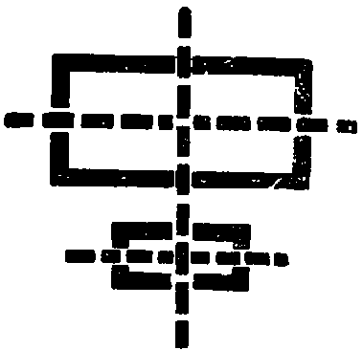
Рис. 13
Возьмем и стол и табурет, вернее скамеечку, в пропорциях двух прямоугольников (рис. 13), чтобы оси были разной длины и их учет был проведен до конца ответственно.
Очевидно, основным, что можно сказать о расположении этих объектов, будет то, что они могут быть размещены двояко: параллельно порталу сцены (большой или малой осью — безразлично) или по диагонали. (В их внутреннем взаиморасположении может быть еще третий вариант — смешанный, когда один из них диагоналей к порталу, а другой — фронтален.) Что бы вы выбрали?
С места. По диагонали. Это больше будет отвечать композиции сцены.

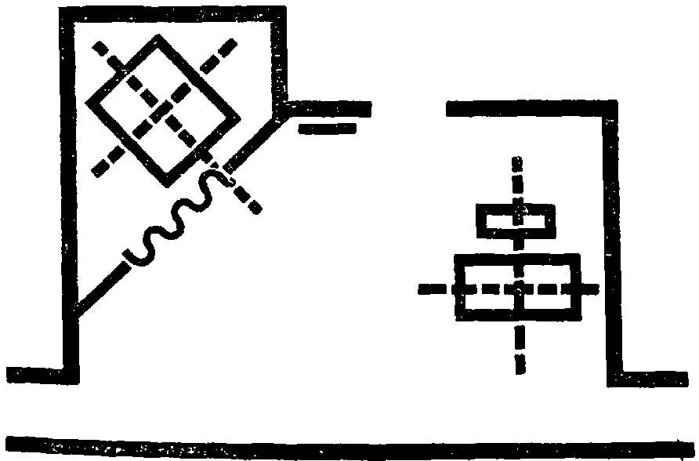
Рис. 14

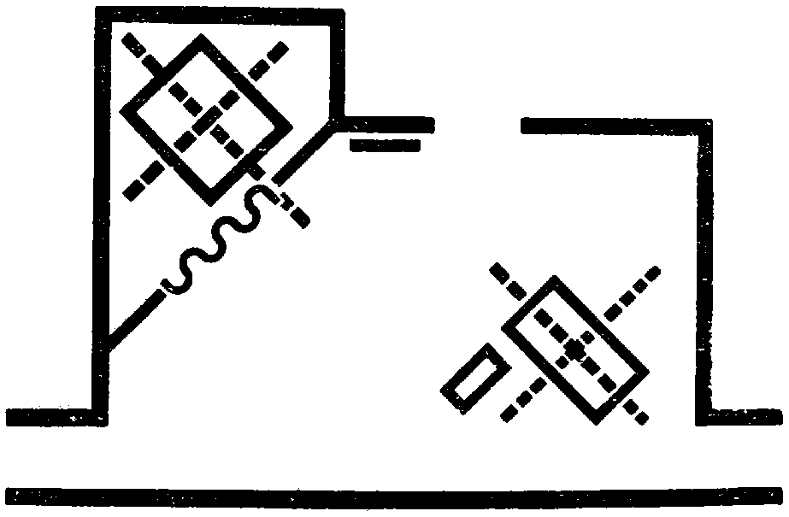
Рис. 15
— То есть в уже наличных элементах действия имеются обе тенденции: фронтальность стен в комнате и диагональ кровати, и вам резонно кажется, что фронтальное размещение скамейки и стола чисто пластически будет неблагополучным (рис. 14), размещение же по диагонали (пока не предрешая точно, как именно) чисто пространственно и композиционно будет более удовлетворяющим (рис. 15).
С этим, я думаю, все согласятся.
Если стена комнаты, стена ниши, дверь и настенный портрет вторят плоскости портала, объединяясь в некое композиционное {58} целое, то напрашивается диагональное размещение стола и скамейки в сочетании с кроватью, то есть все элементы обстановки внутри этих стен тоже приобретают свою законченную скомпонованность в единое целое.
Теперь посмотрим, какое еще есть соображение более общего порядка, но направленное все в ту же сторону.

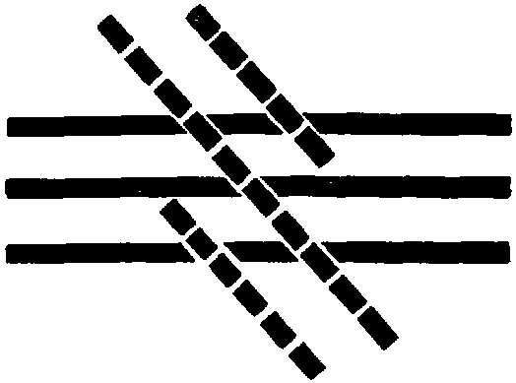
Рис. 16
Мы уже говорили, что на сцене все элементы должны пространственно и временнó выражать внутреннее содержание драмы. В нашем разрешении мы получаем совершенно отчетливое столкновение двух тенденций, выраженных двумя по-разному охарактеризованными пространственными комплексами — тенденцией прямой, фронтальной и тенденцией косой, диагональной. То есть графическая схема будет как на рис. 16.
Отвечает ли это в какой-то мере характеристике внутреннего психологического содержания драмы, которая должна здесь разыграться?
С места. Отвечает.
— Чем отвечает?
С места. Нарушением покоя.
— То есть элементом положительности, благополучие которого перебивается, сламывается, снимается. В самом пространственном размещении мы закрепляем обе тенденции внутренней характеристики содержания.
Но здесь мы имеем еще большее: тут имеется дом, выраженный в характере положительном, спокойном, ровном, устойчивом. «Прямоугольная» уравновешенность хозяина дома — как прямоугольная рама, окружающая его портрет. «Покажи мне свой дом, и я скажу, кто ты». В этой устойчивой прямоугольности как бы выражен он сам.
А то, что в этом доме произошло, поставлено по линии ее характера и действия — сдвинуто, неблагополучно, волнует и беспокоит.
Размещение вещей как бы подсказывает конфликт их характеров, вполне совпадая с тем, как они начинают уже смутно перед нами вырисовываться:
для предельного обострения конфликта нам выгодно вводить солдата никак и ничего не подозревающим, спокойным, уравновешенным, самодовольным и довольным вообще. А ее характер — «мечущийся», взволнованный, беспокойный, задерганный.
{59} Он появляется в дверях фронтально. Она задергивает занавеску наискось. Его движения, намерения, действия — прямые, открытые, «напрямик». Ее — косые, обходные — стороной.
В самом размещении основных опорных данных в помещении и обстановке уже ухвачен этот конфликт характеристик и предстоящих действий.
В книге «Мастерство Гоголя» вы найдете замечательные материалы, собранные Андреем Белым к характеристике работы Гоголя. Обратите внимание на то, как воплощает Гоголь тематику содержания своих вещей. Как, например, ведется Гоголем характеристика того или иного действующего лица через все его действия. Так, Чичиков во всех описаниях дан «боковыми движениями». Все действия его идут обходными путями. К собеседнику он никогда не садится прямо. Все в профиль. Бочком. И даже к помещикам в усадьбы попадает по косой, в объезд: едет к одному, попадает к другому, собирается ехать к третьему, оказывается у четвертого. И эта основная линия характеристики внутреннего содержания героя «Мертвых душ» неотступно вьется характеристикой его поступков, действий и перемещений через все страницы этого замечательного творения.
Такую же закономерность, такую же пронизанность произведения сверху донизу, от главного названия до приема построения, можно так же последовательно проследить и в драмах Шекспира (см. анализ И. А. Аксенова комедии «Много шума из ничего»).
И, наконец, чтобы обратиться к примерам исторически и производственно более нам близким, можно указать на наш фильм «Старое и новое», где основной мотив борьбы двух эпох, двух слоев сознания оказался углубленным далеко за пределы чисто фабульные и ситуационные, но пронизал собой самую специфику образного строения этой вещи.
Когда читаешь подобные разборы и анализы — не верится, чтобы все это могло действительно иметь место в процессе творчества. Хочется видеть на каждом шагу натяжку. Даже в том случае, когда это касается твоей же собственной работы.
Структурные закономерности «Потемкина» или того же «Старого и нового» я обнаружил значительно позднее, после того как отшумел гул премьер и критик, увы, не пошел дальше скольжения по гладкой поверхности целлулоидных произведений, мало чем способного порадовать работников кино.
Но, как показывает опыт, при мало-мальски ответственно продумываемом разрешении произведение неминуемо достигает этой стадии полного выражения ведущих тематических начал сквозь все обилие деталей и элементов.
Мучительность во время творчества или кропотливость придирчивого обсуждения каждой мелочи здесь, в нашей совместной {60} работе, конечной целью имеет нахождение той предельной адекватности тематики содержания и ее разрешения в форме, которая всегда присутствует в высококачественном произведении.
Разборы, к которым я вас отсылаю, пугают: кажутся натяжкой. По той простой причине, что все время упускается из виду, что «производство выразительной ценности» в творческом процессе отнюдь не формулируется до конца — так, как оно предстает перед вами в пост-анализе.
Работа над формой в нормальном процессе никогда до называния формулы, до формулировки не доходит. Недаром же есть и разные термины: формула, форма, формулировка.
Но это нисколько не значит, что та часть работы, которая выражается не в сформулированных сентенциях, а в размещении мебели, в подборе аллитераций или цвета костюмов, почему-либо ищет адекватного заданию решения в меньшей степени и не с той же железной обусловленностью.
Странность звучания, может быть, какая-то неловкость, смущающая наивность сопутствуют моменту, когда вы внезапно словесно, «грубым словом», как сказал бы поэт-романтик, хотите очертить эту неосознанную деятельность творчества. В этом несомненно есть что-то от того чувства, как если бы вы перед многочисленной аудиторией с важным президиумом стали во всей синтаксической и интонационной полноте произносить фразы, которые накануне шептали наедине любимой девушке.
Там свой язык, свой склад и мышления и действий. При переводе на обыденную, «техническую» речь он кажется неожиданным, бессвязным, нелепым, просто игрой слов. По той же причине так смешно бывает третьему, случайно подслушавшему диалог влюбленных и услышавшему лишь словесный элемент его, тогда как дело меньше всего в смысле слов, но прежде всего в интонационном обмене, и даже не интонационном, а в обмене чувствами, за интонациями стоящими… Но это смешно только постольку, поскольку принимается механически, буквально и грубо статически.
Лишь когда умеешь вслушиваться в обозначение не как в застывший знак явления, а ощущать и принимать его динамически, в бесчисленности многообразия его вечно сменяющихся частных проявлений, обозначение теряет свой косный характер натянутой игры слов или мертвенного символа.
Как «грубыми словами» может быть выражен не полный динамический процесс, а лишь какой-то неподвижный предел, к которому он направлен, так «игра слов», характеризующая оформляемое проявление, не может быть единым лекалом для его буквального начертания.
Но она может быть и неизбежно бывает сквозящим пределом, в котором проявление способно застыть.
{61} Уловить черты этого процесса в творчестве, показать его отражение, как в капле воды, в диапазоне маленького учебного этюда, зная, каким многообразием он сверкает в большом произведении, — вот что входит в мою задачу. Не соучаствуя в творчестве и не проследив самому, как это происходит, никогда не понять до конца работы больших мастеров.
И в равной мере нам важно уберечься как от зазубренного статизма дешевой символики игры слов, так и от безотносительной случайности в работе, когда элементы и детали впихиваются, как пассажиры в трамвай, без той внутренней закономерности, соотносительности для выражения разными средствами единого тематического содержания, без того, что Гегель понимал под формой как законом строения вещей.
Как это «само» возникает вне преднамеренной подтасовки или натяжки, а из правильно предпосланного и постепенно формулирующегося (словами ли, элементами ли оформления) первоначального ощущения, мы сейчас имели случай убедиться.
Мотивы, которые привели нас к раскрытию конфликтной схемы, уже в самой обстановке были исходно совсем иными, но несомненное ощущение сцены, которое уже в нас выработалось, настойчиво подталкивает нас именно в сторону этого решения.
И тут великое искусство — вовремя расслышать этот импульс. Учесть его в доработках и уметь ограждать себя от механического навязывания его ради него самого.
Теперь займемся детальной распланировкой мебели первой части сцены.
Ведь кроме общего указания, что оси стола и скамейки должны вторить диагональному построению кровати, у нас еще ничего не установлено. Какие же возможны комбинации расположения их при соблюдении условия диагонального расположения группы в целом?
Есть целый ряд возможностей. Но все они будут группироваться нюансами вокруг основного положения:
1) скамейка и стол будут стоять в одном направлении, то есть длинная ось одного повторяет положение длинной же оси другого; или
2) их сочетание идет в порядке столкновения, то есть длинные оси пересекают друг друга.
Отбрасывая промежуточные угловые соотношения, мы имеем характерность их взаимоотношении либо в параллельности (1), либо в перпендикулярности (2) главных осей (рис. 17).
Какую бы вы выбрали композицию? Первую или вторую?
С мест. Параллельную.
— Перпендикулярную.
{62} — Есть предложение — перпендикулярную и есть предложение — параллельную. Которая из комбинаций вам кажется более благополучной и менее в себе противоречивой?

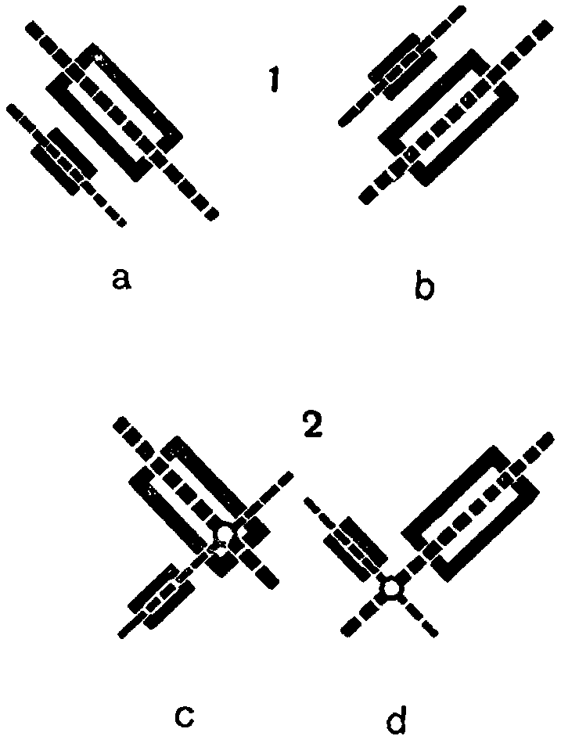
Рис. 17
С места. Параллельная.
— Правильно: одинаково направленные оси своим параллелизмом «вторят» друг другу, а не противоречат. Пределом же противоречивого столкновения окажется перпендикулярное решение. Оси в нем поставлены в максимально «непримиримое», конфликтующее размещение. Что нам в наших условиях нужнее: решение в противоречии или…
С места. В противоречии. Надо взять перпендикулярное взаимное расположение.
— Значит, либо решение c, либо d. Чем мы будем руководствоваться при выборе их?
По-видимому, общую физиономию группы пространственно определяет ось более крупного предмета — стола. И в выборе комбинации c или d придется считаться с тем, каково будет соотношение расположения этой доминанты мебельной группы и второй группы обстановки, очерченной линией занавески (см. рис. 18).

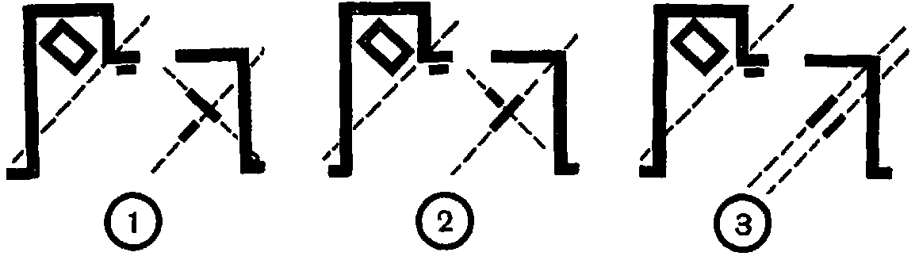
Рис. 18
В решении 1 они будут перпендикулярны. В решении 2 и 3 — параллельны. Какое бы вы взяли решение — первое или второе? И почему?
С места. Решение первое — по тем же соображениям.
— Так ли это? И не есть ли это механическое перенесение соображения из одной обстановки и условности в другую, не считаясь с условиями новой обстановки?
{63} Дело вертится вокруг того же выражения «беспокойно мечущегося» элемента, противопоставленного уравновешенности.
Если бы речь шла только о взаиморасположении осей обеих групп обстановки между собой, как в случае со столом и скамейкой, ваше предложение было бы столь же правильно и уместно, как и там.
Здесь же в основном приходится считаться не столько с их взаимоотношениями друг с другом, сколько с отношением обеих групп как целого к противопоставленной им окружающей композиции стен. Для выражения максимального противоречия с окружением раскол внутри одной тенденции, конечно, мало целесообразен.
Структурная группа должна здесь выступать как бы «единым фронтом», и только тогда отчетливо обрисуется противоречивость обеих групп.
Как конфликт целостных комплексов — окружения и обстановки — первое решение, несомненно, значительно слабее второго.
Теперь любопытно отметить, как важна в этих же соображениях противоречивость внутри группы «стол — скамейка». Разворот скамейки на девяносто градусов в отношении стола как бы заклинивает шипом необходимость взаимодействия обоих композиционных комплексов. Повернув скамейку параллельно столу, мы будем иметь ощущение благополучного скольжения, некоторой системы диагональных линий сквозь некоторую группу фронтальных начертаний (рис. 18 – 3).
Загнутая же на девяносто градусов ось скамейки как бы несет в себе тенденцию системы диагональных линий к заворачиванию, к изменению своего status quo. Или может читаться как не до конца осуществленный вольный полет диагоналей через прямоугольник сцены.
И снова перед нами налицо основная стилистическая характеристика: не до конца произнесенная, в себе противоречивая двойственность.
Кроме того, еще и пластически мы имеем точный композиционный повтор обеих групп обстановки в обратном размещении. Перпендикулярность осей скамейки и стола повторяет то же взаиморасположение, что и ось кровати и струна, по которой скользит занавеска.

Рис. 19
Итак, мы приходим к решению, что стол и скамейка размещены как на рис. 19. Направление посадки женщины решено было ранее, и нам остается так ее и поместить.
Охватив взглядом результат наших изысканий, мы должны сознаться, что, вторя только логике повседневного быта и нормам расстановки мебели в быту, мы вряд ли когда-либо дошли бы до {64} подобного размещения стола и скамейки. Из всех вероятных и возможных комбинаций это, пожалуй, самая невозможная и невероятная. Так на первый взгляд может показаться «бытовику». Но с точки зрения конструктора-драматурга именно эта «невероятная» посадка несет в себе максимум драматической убедительности.
Здесь хотелось бы вспомнить замечание Энгельса о бытовом «здравом смысле» сторонников формальной логики:
«… Этот способ мышления потому кажется нам на первый взгляд вполне убедительным, что он присущ так называемому здравому смыслу. Но здравый человеческий смысл, весьма почтенный спутник в домашнем обиходе, между четырьмя стенами, переживает самые удивительные приключения, лишь только отважится пуститься в далекий путь исследования…»
В такие же приключения попадает подчас и узкобытовая автоматическая логика повседневной обыденности, когда диапазон действий расширяется от простого бытового выполнения до включения в них эмоциональной, выразительной и воздействующей функций. Это отнюдь не есть призыв к действиям наперекор здравому смыслу. Ведь и элементы формальной логики в зависимости от характера предмета вполне законны и даже необходимы в известных более или менее обширных областях.
Однако гипертрофия воспроизведения «того, как есть» лишь из-за пиетета перед тем, что оно «есть», приводит к такому же фиаско, к которому приходит метафизика в приложении к широкому рассмотрению явлений и проблем. И по тем же статьям метафизик видит лишь видимость бытового явления, а не функциональность бытового элемента в условиях выразительного задания, потому что за пределами бытовой видимости явления он не видит «их взаимной связи, за их бытием не видит их возникновения и исчезновения, за их покоем не видит их движения, за деревьями не видит леса…»
Если все эти элементы анализа являются необходимейшими предпосылками для ориентации и для осознания явлений действительности, то в не меньшей мере ими нужно руководствоваться для воссоздания куска действительности на сценической площадке.
Если Шекспир назвал весь мир подмостками, то, пожалуй, с еще большим основанием можно сказать, что всякая сцена есть маленькая вселенная и все события на ней развертываются по тем же условиям внутренней закономерности, по которым движутся миры.
И «здравым смыслом» непосредственной видимости быта не исчерпываются условия сценического конструирования.

{65} Движение стилей
Сейчас уместнее всего высказать ряд соображений о бытовом характере изображения на сцене, о разных стилистических течениях и манерах и установить стадиальную взаимосвязь между ними. Вопросы реализма, натурализма, условности, стилизаторства, бытовизма, в абстракции столь сложные и противоречивые, на практике гораздо более отчетливы, их гораздо легче взять «голыми руками». Действительно, то, что мы говорили здесь о столкновении диагональных и параллельных рампе размещений, практически может решаться в любой подчеркнутости, в любой интенсивности. Что это значит?
Это значит, что в пределах нашего разрешения проведение данного постановочного мотива никак не разрывает реального бытового плана. Все то, что нами сделано до сих пор, никак не нарушает бытовых условий. То есть элемент воплощения борьбы двух мотивов в нашей сцене не разрывает пределов бытовой логичности. Но вы можете вести свое решение в сторону все более и более подчеркнутой структурной закономерности, формулы, подлежащей оформлению. Таким путем вы будете двигаться от нашего решения, оставшегося в пределах сценического реализма, в сторону условности. И условности все нарастающей интенсивности.
Как только мы начнем вводить характерность в облики и костюмы персонажей, лейтмотивы их характеристик будут определять и их поведение, их костюмы и гримы. В условиях нашей реалистической трактовки мы будем характеризовать солдата уравновешенными плечами, мундирной выправкой, дисциплинированным шагом военного и налетом окопного опыта. Женщину мы в тех же видах оденем, несомненно, так, чтобы все способствовало «подыгрыванию» мотиву неблагополучия ее психического состояния. Мы будем избегать тяжелого халата, узкой юбки, сковывающей движения. Мы дадим в ее костюме такие элементы, которые сумеют подчеркнуть ее мечущееся состояние, ее мечущуюся игру. А может быть, решим играть контрастно, то есть путем показа именно крайней уравновешенности в оформлении ее внешности, тем более подчеркнув неуравновешенность ее поступков. Сейчас не это имеет принципиальное значение, а лишь вопрос степени пластического и моторного выявления в самом оформлении этого определяющего индикатора.
Таковы рамки реалистического показа. Но вы можете раздвигать их в любые стадии условности. Идею уравновешенной «квадратности» солдата вы можете перевести в квадратность оформления всей его фигуры. Широкие плечи, характерные для военной выправки, перерастут в квадраты жестко оформленных накладных плеч. Походка станет размеренной маршировкой. Облик в целом приблизится к героям «РУР»а — «роботам». И сам образ его из {66} простого вояки, вернувшегося домой, начнет разрастаться в обобщение. Он станет подыматься до воплощения идеи законности прав семейного очага. При известном желании он станет автоматом — олицетворением автоматизма пут семейных традиций и морали, «машиной брака», беспощадно давящей побеги свободной любви супруги. И вокруг этого человека, похожего на несгораемую кассу или центральное отопление, будет метаться истерзанная женщина, тщетно старающаяся разбить свою прикованность к нему, навеки узаконенную при посредстве двух-трех слов скучающего священника и записи в муниципальных книгах. Машинная поступь тяжелых аккордов поддерживает его грохочущий шаг. Визгливый взвод диссонансов мечется с ней… Снимите налет иронии, в котором я заставляю звучать эту картину, и вы получите типичную экспрессионистски трактованную постановку на эту тему.
Подобных образцов достаточно. Перелистайте «Querschnitt» соответствующих годов, или «Geschichte der Regie» Winds’а с фотографиями постановок пьес Ведекинда, или «Hinkemann» («Эуген Несчастный») Толлера, чтоб убедиться, что в течение целого периода развития театра (да и кино, если вспомнить «Кабинет доктора Калигари» и «Раскольникова») режиссура так видела явления и так их представляла.
Пробегите по установкам живописи тех лет:
«В “Осени” Пехштейна линии подчеркнуто исходят лучами из центра. Линии конструкции приобретают новую ценность. Прежде они оставались скрытыми и обнаруживались с неохотой — теперь они выпирают вперед. Пожалуй, даже больше — они становятся до известной степени важнее картины, точнее, они и есть картина. Из многообразия действительности они выхватывают только однозначность хребетной конструкции, их сдерживающей…
(О портретах Кокошки). Потому что в полном правдоподобии формы и цвета представлено глубинное нутро человека. Личная всеобщность как бы вытаскивается наружу. Реальные детали повседневности отброшены: зато внутреннее содержание обнажено перед нами…
… Как раз этим обусловлено возмущение, встречаемое со стороны тех, кто к ним (то есть к экспрессионистам) подходит с позиций натуралистической привычности: не руки и ноги отдельных существ дает Пехштейн или Шмидт-Роттлуфф, но символы хватания и стояния…» (Eckart von Sydow, Die deutsche expressionistische Kultur und Malerei, Furche-Verlag, Berlin).
Уже по этим отрывкам видна одна из основных методических установок экспрессионизма — в метафизическом взрыве всеобщего, которому он отводит все место, до конца отбрасывать неразрывное с ним единичное.
{67} Такое преобладание элементов общего в ущерб единичному характерно на первоначальных этапах развития мышления. Оно же характерно и для условий регрессивных, по каким-либо причинам задерживающим развитие или возвращающим его вспять. Это в равной мере имеет место как в судьбе индивидуального организма, так и в судьбе социального организма.
В первом случае оно обнаруживается, например, в графике психопата. Во втором случае черты его отражаются на стилистической характеристике и принципах культуры и искусства соответствующего периода. Причем черты общестилистические для эпохи резкого социального распада (например, для послевоенной Германии — эпохи гибели немецкого империализма и инфляции) неизбежно приближаются к чертам, типизирующим проявления единичной психики, которая подверглась распаду и регрессу. Отсюда близость экспрессионизма и шизофрении: оба (помимо иных черт) характеризуются теми же чертами примитивного мышления.
Социальная обусловленность стиля сказывается здесь в том, что и в содержании, где конкретность отступает перед обобщенным: «Голод», «Ужас», «Вздох», «Динамика большого Города» и т. д., — и в строении формы отражается не столько внешность социальной действительности, сколько ее «структурная формула»: распад и упадок послевоенной Германии. Экспрессионистический символизм, супер-эмоциональность и произвол абстракций вместо полноты жизненного явления — в содержании. Вместо полноты и выпуклости реалистической формы — лишь ее обобщенно абстрагированные элементы, лишь те черты, которые делают ее схожей с продукцией психики распада регрессивного типа — шизофреника, или недоразвитого ребенка, или человека средних веков.
Хотелось бы здесь очертить подлинную диалектику художественной формы как процесса взаимного присутствия и проникновения обеих тенденций: строгости реалистической детализации, соответствующей логической стороне мышления, и структурного геометризма конструкции, отвечающего, как мы видели, традиции мышления дологического. Оба элемента, как известно, неразрывно проникая друг в друга, конструируют диалектику нормального мышления.
Именно этими элементами диалектика формы берет в атаку мышление с обоих флангов: примитивного с креном в чувственно-эмоциональную сторону и логического — в сторону сознательных формулировок.
Гипертрофию монтажа в ущерб изображению-кадру можно было бы рассматривать как своеобразную киношизофрению. Если и были кое-где такие эксцессы, например «киноглаз», то упор на монтаж, делавшийся советским кино, имел, в общем, историческую заслугу введения монтажа в понимание композиции фильма.
{68} Однако вернемся к нашему этюду. Волосы солдата из простого парика становятся красочным монтюром с легкой подчеркнутостью кубической формы. Покрой его мундира несколько угловат. Квадратны носки его сапог. В костюме жены проступила полунагота жаждущего свободной любви трепещущего тела, рассекаемого цветными стрелками полос материи, схожими с лоскутами шаманских облачений далекого Алтая. Ее волосы заменены условной прядью и распадаются шерстью косм в момент кульминации. Скамейка стала эшафотом, а занавеска перед постелью — завесой храма Иерусалимского, раздирающейся снизу доверху в пронзительном звуке фанфар — крике ребенка, раздающемся с оскверненного семейного ложа-алтаря в тот момент, когда греховные уста ее дерзают коснуться его стальных губ. А может быть, из лат его глядит… череп. Идея замогильности семейных пут? В архиве экспрессионистических эпох, я думаю, сыскался бы и такой образец. Плоскости стола и скамейки, стеклянная палка, по которой бегает завеса из медной сетки, и перекошенный портрет — все сдвинуто, взвито вихрем оформления.
Это кажется диким, невероятным, надуманным, преувеличенным. А между тем можно было бы привести целую вереницу примеров из экспрессионистического театра, где особенно в послевоенные годы бесчисленное количество раз именно в таком стиле, в такой манере гиперболизированного обобщения решались исходно привычные ситуации.
Приведем, однако, лучше пример из истории нашего театра, относящийся к 1908 году. (Известные черты театрального искусства тех лет и драматургии, например, Л. Андреева, почему-то никак не освещаются в своей взаимосвязи с экспрессионистическим строем стиля, так пышно расцветавшим на Западе и имеющим в лице Мунха одного из своих самых ранних представителей.)
Это «Саломея» Оскара Уайльда в постановке Н. Н. Евреинова и декорациях Калмакова.
Вот результаты — облик действующих лиц:
«Тот, кто был на генеральной репетиции “Царевны” (“Саломеи”, запрещенной, как известно, в день спектакля), тот вряд ли без трепета вспоминает калмаковский гротеск гармонически смешанного стиля, этот каменный сфинксообразный лик Иродиады с волосами Медузы под голубой пудрой, этот звериный образ Ирода, золотые волосы совсем розовой царевны, зеленоватое тело Пророка, как бы флуоресцирующего святостью, сладострастный излом нежного, как у ребенка, тельца сирийца, красный квадрат {69} лица Тигеллина под ложноклассическим плюмажем нестерпимо сияющего шлема и, наконец, ярко-красные руки и ноги черного, как ночь, палача Наамана…»
Облик спектакля:
«Приняв всей душой такое инсценирование в гротеске, нам станет желанным и покажется даже естественным холодный сапфировый свет в экспозиции действия, багряно-красный во время пляски, когда страсть затопила мозг кровью и как будто сама луна напилась ею, и свет желтый, тревожный, когда Ирод, овеянный крыльями птицы-предвестницы, жертвует мантию первосвященника ради спасения пророка…» и т. д. и т. д.
А вот совершенно отчетливые мотивы, согласно которым вполне последовательно «мы логически дойдем», как пишет Евреинов, именно к такому типу выражения в спектакле.
Уайльд говорит: «Искусство — лишь одна из форм преувеличения».
И отсюда в постановке:
«… все художественно преувеличено, все раздуто… все подчеркнуто и очерчено наперекор бледным, по необходимости, контурам жизни. Что туманит, что неинтересно, было выброшено с изумительной смелостью, выброшено нарочно, чтоб гипербола оставшегося выиграла до невероятности…»
Что же должно быть оставлено? Что же должно быть раздуто?
«Душа» обыденных предметов, выведенная в гипертрофию обобщенности.
«… Видали ли вы страшные сны, когда предметы самые простые, обыденные вдруг раскрывают перед вами свою душу и мучат вас диковинным сцеплением и, ужасая, очаровывают невиданной красотой? Такое ж сладостно-мучительное чувство возбуждали декорации и типы “Саломеи” Калмакова…»
Чем же, по существу, являются эти «типы»?
Они давно перестали быть людьми, типами, даже действующими лицами — они далеко ушли в вовсе отвлеченные обобщения. Евреинов хочет добиться «в воплощении на сцене не просто “действующих лиц”, а тех непосредственных впечатлений, которые они оставляют на нашей душе, другими словами, — эмоций, возбуждаемых проникновенным восприятием того или другого Драматического образа…»
Если вы возьмете еще «левее» от экспрессионизма, то придете к крайнему решению, в котором всякая связь с изобразительной реальностью будет разорвана. Произойдет разрыв бытового {70} облика в угоду предельной наглядности внутреннего эмоционального взрыва переживаний. Нагляднее всего это проявилось в живописи: если у человека тяжелая уверенная походка — от него в картине остались только две ноги и два плеча. И если женщина — мечущаяся особа, то рисуют не ее тело, а три каких-то извива, как три следа, пересекающие вертикали ног. Еще шаг — и солдат обратился в систему фронтальных линий, а от женщины осталась схема диагоналей.
То есть изобразительная сторона слилась с структурной схемой, намеченной вначале как формула соотношений. Мускулы втянулись в кости. Перед нами скелет, отстукивающий ксилофоном косточек. Полнота всестороннего проявления жизни превратилась в абстрагированную конструкцию беспредметничества. Так можно говорить о драматичности полотен Леже. В них человеческая драма, доведенная до схем моторных взаимопрониканий плоскостей и линий, выражается в конфликте красочных пятен, изрезанных рисунком.
Но вот скелет начинает лихорадочно обрастать тканями. Блеснув здоровой полнокровностью живого тела, с четкой члененностью, но вместе с тем и связанностью органического единства, тело начинает наливаться, набухать… Пропала отчетливость сочленений, заплывшие черты превращают характерный абрис лица в мутный блик. Рыхлая масса. Какая-то водянка организма — сплошной плохо варящий желудок. Известно, что это человек. Но формы его расплывчаты. Неуловимы. «Се лев, а не собака», — торопятся писать, чтоб в этой формальной мути разглядеть сюжет.
Расплывчатость сюрреализма жмет руку бесформенности другого полюса.
Периодически, хотя и в разном качестве и в иной социальной осмысленности, происходит это удаление искусства от структурной чистоты к нестройной хаотичности масс. И я вовсе не хочу унизить барокко каким-либо сравнением с передвижниками, приведя здесь образец такой же точно перипетии в смене живописных стилей Италии, отмеченной Вельфлином:
«Ренессанс прочувствовал все тело и постоянно имел его перед глазами, так как узкие одежды не скрывали его очертаний. Барокко упивается косными массами. Материю чувствует больше, чем внутреннее строение тела и его членов. Мускулатура недостаточно плотна; она мягка, бессильна и не обладает упругостью мускулатуры Ренессанса…» («Ренессанс и барокко», перевод Лундберга, изд-во «Грядущий день», Спб., 1913, стр. 79).
Так мы с вами пробежали от полюса к полюсу сквозь всевозможные стилистические интерпретации нашей темы. И оказалось, что все их разновидности базируются на соотношении закона строения с внешней видимостью форм. На полюсе «скелета» внешняя форма совпадала с формулой структуры. На полюсе «водянки» {71} скелет бесследно исчезал в бесформенности тканей изображаемого, развившихся безотносительно к структуре.
В центре под знаком реализма оставалось то, над чем мы работаем сейчас, — стадия равно значительного взаимного проникновения обоих мотивов: изобразительной достоверности и неразрывной с ней четкости построения сценического оформления. Отсюда возможен крен в любые стилистические разветвления. Игрой интенсификации одного из этих мотивов вы можете достигнуть любого стилистического воплощения.
Такова, я сказал бы, диалектика внутреннего движения стилей. И такова же историческая диалектика развития этих стилей. Колебания через эти три решающие стилистические точки неизменно идут циклическим возвратом с качественно новым восхождением.
Натурализм Маттиаса Грюневальда перекликается с Золя. Барокко Корреджо или Египет встречаются с декадансом девятисотых годов. Условность византийского письма и Чимабуэ кивает условным канонам Корнеля и Расина.
Эти точки отражают элементы социальных биографий общественных формаций — совпадают с зарождением, приходом к власти и гибелью от разрастания внутренних противоречий все новых и новых общественных групп. Так происходит развитие стилей, пока общество не приходит через тысячелетия борьбы к бесклассовому обществу. И его провозвестником в искусстве звучит небывалый факт: теория не постфактум осмысляет инстинктивно выливающуюся стилистическую продукцию; теория дает заказ на продукцию. И только на подступах к социалистическому реализму возможна ретроспекция такого порядка в отношении проблемы стиля как частного проявления единого общего динамического процесса. Стиля, избираемого той или иной социальной формацией в соответствии со своим социальным бытием, в уверенности, что этот стиль есть самый совершенный. Тайна стилистического продуцирования так же будет окончательно раскрыта, как флёр таинственности судьбы снят марксизмом с исторических процессов…
Я хотел бы, чтобы вы вынесли отсюда осознанное, если, может быть, и не окончательное владение стилем как процессом оформления отчетливо поставленных намерений. Чтобы вы ощутили стиль не как нечто в себе замкнутое, отрезанное от соседа и наследника. Мне важно, чтобы вы ощутили все элементы перехода стилей друг в друга и историю их смены как непрерывную линию с последовательными качественными скачками от фазы к фазе через интенсификацию определенных элементов, их определяющих. Лаборатория перед вами. Мы можем точно, исследовательски проследить и — больше того — конструкторски воссоздать любой переход из стиля в стиль!
{72} Продемонстрированное здесь касается лишь одного из крупных, наиболее наглядных признаков, характеризующих к тому же элементы стиля лишь по грубой классификации.
Конкретно. Из нашей реалистической планировки всегда есть формально-стилистический ход и «направо» и «налево». Вы можете идти по линии условности: сильнее подчеркните геометризм; сильнее выпятите формулу взаимосвязей в формах проявлений — и все разъедется до степени механического схематизма. Идите обратным путем — отдаляйте видимость действия от непосредственного воплощения закономерности внутреннего построения. Здесь отступите от диагонали. Там от перпендикуляра. Диалог оставьте недоговоренным. Но занавеску закройте до конца. И дайте солдату обязательно доесть суп до кульминации. Так, постепенно идя все дальше и дальше, теряя конструктивность формы и сопутственно неизбежно внедряясь в другую сферу — натуралистическую отчетливость каждого элемента «в себе» (другого быть не может: или — или!), — вы доведете разрешение до рыхлой бесформенности «передвижнического» натурализма.
Эту переходность качества в качество и стадии в стадию я попрошу вас запомнить уже сейчас, с первых же шагов.
Это по линии стилистической трактовки формы.
Можно ли и в содержании найти подобное поэтапное интенсифицирование с подобными же качественными измерениями?
Мы решаем сейчас наше задание в плане мелодраматическом. Усильте мелодраму. Подымите по линии внутреннего… углубления. Разверните диапазон драматичности. Что получится? Мелодрама поднимется. Куда? В трагедию. Трагедия и мелодрама — такие же разные этапы интенсификации основных драматургических узлов сюжета. «Приемы мелодрамы» или «трагические эффекты» есть лишь сопутствующие деривативы из неизбежной разнокачественности материала, требующего и разнокачественной его обработки в зависимости от того, поднят ли он из мелодрамы в трагедию или опущен из трагедии в мелодраму.
Возьмите от мелодрамы в другую сторону: пафос трагический отпал, пафос мелодраматический тоже сводится на нет, и мелодрама незаметно переливается в то, что называется попросту драмой, или даже больше того — пьесой. Знаете, есть такое четырехактное соединение элементов немножко драмы, немного злобы дня, занимательных эпизодических фигур, а в общем больше всяческой брехни. Усильте мелодраму — вы ее подымете до пафоса, ослабьте мелодраму — и будет, с позволения сказать, драматургия Виктора Крылова и Рышкова. В истории того, как эти виды возникали и слагались, — такая же социально-экономическая {73} закономерность. И придворная религиозная японская трагедия Но смывалась ранним мелодраматизмом «бульварного» Кабуки, как опрокидывалась ложная классика Корнелей и Расинов неистовством гремящих мелодрам «Эрнани» и «Генрих III и его двор».
Продолжая анализировать, чем достигается «повышение» интенсивности драматизма, мы обнаруживаем тот же элемент сведения всего арсенала драматических средств к всестороннему раскрытию ведущего начала тематики. Все об одном. Все к одному. И здесь также отчетливо виден скачок за первую ступень трагедии (пока она была единым монологом единого протагониста) — в дидактический декламатизм. Образец достигнут в XVII веке так называемой «школьной драмой» иезуитов в форме декламационно-дидактических «поучительных пьес» (Lehrstück) и воскрешен сознательной схоластикой некоторых пьес Брехта. Сентенционная декламационность соответствует здесь графическому схематизму в области живописной формы.
Пределом другой крайности являются вагоны пьес, всегда писавшихся, всегда игравшихся, но всегда всеми забываемых за пределами своей эпохи, своего театра, а иногда уже за пределами… своих двух-трех часов представления. Бессвязное нагромождение безотносительно друг к другу присутствующих сцен, положений высказываемых и положений разыгрываемых, нагромождение иногда занимательное, иногда развлекательное, но неизбежно обреченное на пыль забвения… Образцами полюса, к которому тянется это крыло театра, могли бы служить программы безотносительно нанизанных друг за другом скетчей или ансамбль халтурного концерта, участники которого в двадцати местах одновременно пожинают добавочные «лавры».
Итак, вы видите, что и в воплощении тематики содержания и в манере оформления вы имеете непрерывную смену видов выразительных построений. В центральной зоне стоит здоровый реализм — правильное взаимодействие всеобщего и единичного. {74} Гипертрофия одного из них — всеобщего — ведет из зоны реализма в экспрессионизм и конструктивизм. Гипертрофия частного и единичного — к передвижничеству и натурализму.
Любопытно, что самим авторам произведений обоего рода продукция их кажется максимально… реалистичной. Смена любых стилей и направлений шла под знаком завоевания большей правдивости, большей реалистичности. Это происходило потому, что данный стиль (или направление) всегда воплощал тот поворот мышления, который был свойствен общественной формации, породившей этот стиль. На каждом этапе наиболее реалистическим и правдоподобным казалось то, что наиболее соответствовало содержанию и форме классово обусловленного мышления. Так, под знаком большей правды и правдоподобия Художественный театр втаскивал на сцену самовары и под лозунгом той же правды Мейерхольд выносил их со сцены условного театра («ведь конечная сценическая правда — это лицедей, играющий в действующее лицо, а не иллюзорная правдоподобность натуралистически изображаемого персонажа!»). Под тем же знаком правдоподобия внедрялась натянутая условность ложноклассических трех единств (фактическая длительность спектакля, неизменность места действия и т. д.). И под тем же знаменем, под знаком единственной «достойной» правды — реальности страстей при безразличии к правдоподобию количества времени и места обстановки, — театр романтиков сметал классицизм. Так же провозглашался импрессионизм с его попыткой закрепить правду фактической видимости, даже символизм с его намерением закрепить правду ощущений, сопутствующих фактам… Хотелось бы написать историю реализма. С переливами любых течений из крайности в крайность при полной уверенности каждой группы художников в том, что именно их течение и есть реализм.
Хотелось бы перефразировать бонмо о справедливости: О реализм! сколько преступлений (эстетических) совершено именем твоим.
Преступлений неизбежных от большей или меньшей степени соотнесенности субъективного и объективного в единстве восприятия реальности. Отсюда и историческая относительность всех сменяющихся «реализмов». И… социалистический реализм, единственный имеющий социальный базис наступающего бесклассового общества и фундамент философской системы, которая единственно правильно реалистически решает проблему отношения объективного и субъективного в их взаимоопределении и единстве.
Через возможные тупики «социалистического»… сентиментализма или «социалистического»… формализма (имен не называю: «nomina sunt odiosa», а эти nomina — сугубо!) мы вступаем наконец в подлинно материалистический и диалектический реализм. {75} И на подступах к нему ощущаешь, как сознание поднимается над совокупностью существовавших стилей и переливов из стиля в стиль.
Мы приобретаем обширнейшие, счастливейшие возможности оформления. Мы можем решать разворот сюжета от буффа, через мелодраму, к пафосу трагедии. И каждую из бесконечных разновидностей жанров мы можем оформлять по всем стилистическим разновидностям.
Это будет выражением того или иного отношения к явлению. Конкретизируясь, это отношение к явлению станет тем или иным стилем представления о предмете и представления предмета. К этому положению мы еще вернемся.
В мою задачу входит не только сообщить и обосновать, что такой переход может быть сделан, но конкретно вместе с вами это проделать на нашем частном примере. Разрешив нашу сцену мелодраматически с легкой подчеркнутостью реалистической трактовки, мы на последующем этапе работы посмотрим, как нашу сцену поднять до пафоса. И разрешив ее патетически, мы посмотрим, как ввергнуть ее в пародию, а дальше — в самостоятельное буффонное построение.

* * *
Достаточно провозившись со столом, обратимся теперь к корзине. Как ее лучше поставить? Фронтально или тоже по диагонали? По «линии солдата» или по «линии матери»? Есть ли основание придавать ей линию «панической» направленности — лилию матери?
Нет, ведь ребенок в панике не соучаствует. Так же мало основания синхронизировать его с горизонтальными линиями благополучия семейного очага. К этой системе он уж никак не принадлежит.
Значит, в линии размещения корзины лучше всего было бы соблюсти… полную ненаправленность. Это вполне ответило бы и положению ребенка в ходе действия как стороннего повода к драме: корзина была бы как замкнутое в себе «причинное место беспокойств».
Какова же будет форма предмета, замкнутого в себе, «независимо вставленного» в окружение, с направляющими линиями которого грани предмета ни в какие отношения не вступают: ни в конфликтно перпендикулярные, ни в параллельно вторящие?
С мест — длительная пауза.
— Конечно, прежде всего форма, не имеющая доминирующей диагонали и ребра, неизбежно увязывающихся в пространственное сочетание с остальными элементами сцены. Искомая форма {76} должна была бы иметь бесчисленное множество равноправных осей, отвечающих каждому элементу сцены, и одновременно эта форма характеризовала бы предмет вне зависимости от всех остальных предметов, вместе взятых. Такой в себе замкнутой и независимой формой будет, конечно… круглая корзина, участвующая в данном построении только расположением своего центра.
Может показаться назойливым педантизмом разбор таких деталей. Но, к сожалению, столь очевидные на первый взгляд вещи недостаточно учитываются многими «законченными» режиссерами-профессионалами.
Недоосознание, например, подобного функционирования на сцене замкнутого в себе объекта округленного очертания приводит к очень печальным планировочным ляпсусам в готовом сценическом оформлении. Это сильно мешает игровой пластике исполнителя и коробит пластически-пространственное восприятие зрителей. Композиционное неблагополучие снижает степень впечатляемости рядового зрителя и активно мешает восприятию зрителя искушенного. Так, фальшь «режет глаза», а фальшивая нота «режет слух» достаточно квалифицированного слушателя.
Конкретным примером может служить «сцена у фонтана» в постановке пьесы Н. Зархи «Улица радости» в Театре Революции (1932 год, Москва). Бассейну на авансцене придана законченно округлая форма. Этим он совершенно выведен из общей конструктивной связи переходов. Переходы могут строиться только вокруг него. Но никак не примыкая к нему.
Между тем режиссер дважды и в очень ответственных местах пристраивает к бассейну мизансцену прямого примыкания: когда Рубинчик читает письмо и когда падающий замертво муж Кикси сегментом ложится на барьер его.
Отсутствие плоскостной опоры в округлом объекте сильно затрудняет работу исполнителя роли Рубинчика, который вынужден планировать свою игру просто без пространственного учета этого барьера, что очень плохо, ибо они даже сюжетно связаны: Рубинчик роняет письмо в воду.
Во втором случае еще хуже: упавшая фигура приобретает совершенную неестественность — не в бытовом плане (такое построение могло бы еще соответствовать содержанию насильственной смерти персонажа), а в композиционно-пластическом (рис. 20).
Контрпримером правильного решения мизансцены при наличии такой замкнутой в себе фигуры — бассейна в центре — является момент самоубийства первого любовника Эдны Первианс в картине Чаплина «Парижанка». Самоубийство происходит в холле того ресторана, где проходила их замечательная сцена за одним столиком с Менжу.
{77} Чаплин дает самоубийце упасть радиально по направлению к центру бассейна. Преодолевая замкнутую в себе округленность формы бассейна, мизансцена строится в ориентации на центр бассейна, на точку, уже участвующую во взаиморасположении декоративных объектов обстановки (рис. 21).

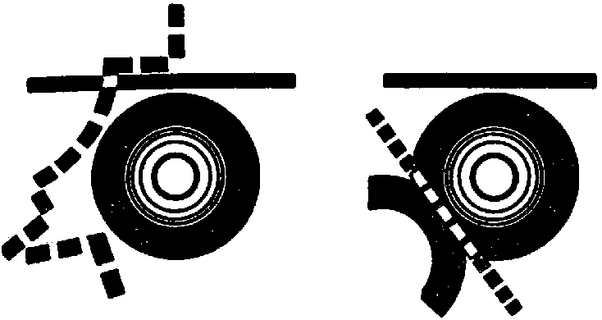
Рубинчик. | Смерть мужа Кикси.
Разрешения в Театре Революции
Рис. 20

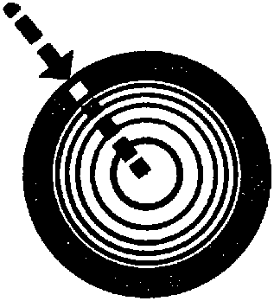
Бассейн в «Парижанке». Самоубийца падает, частично попадая фигурой в воду
Рис. 21
Таким образом, правильное пластическое размещение сценических переходов при наличии замкнутого в себе круглого объекта обстановки должно строиться по линиям или направляющимся к центру, или окружающим его. В первом случае «радиальные» направления соответствуют перпендикуляру, конфликтно перечеркивающему линию (роль линии выполняет здесь точка центра). Во втором случае концентрические круги выполняют ту же функцию, что и «вторящие» параллельные линии. Новым элементом здесь может быть движение по касательной к кругу (рис. 22).

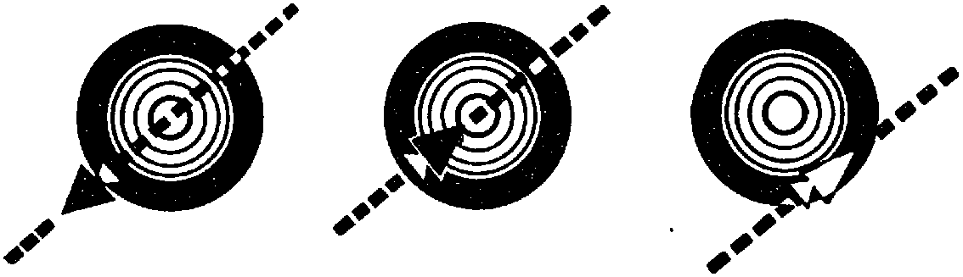
Правильное размещение действующих лиц, сидящих на барьере
Рис. 22
В случае первом — полная замкнутость бассейна в себе в отрыве от действующих лиц. В случае втором — действующие лица втягиваются внутрь замкнутости круга. Третий случай — отрицание бассейна скольжением мимо него.
Такая же обусловленность специфической мизансценировки будет и в том случае, если круг вынесен вовне — то есть обрамляет место действия.
{78} Образцы правильного решения в условиях первого случая можно было видеть в постановке «Бубуса» (1925) у Мейерхольда, в сценической установке, включавшей полуциркуль окружения из подвесных бамбуковых шестов с фонтаном в центре. Образцы второго случая решения присутствовали в моей постановке «Мудреца» (1923 года) в Пролеткульте, где действие строилось внутри окружности ковра, обшитого красной каймой.
И образцы, включающие оба элемента, можно найти в планировке постановки «Мать» в Реалистическом театре (1933 год, режиссеры Охлопков и Цетнерович), где игра идет вокруг и внутри круглой площадки-подиума в центре зала.
К сожалению, современный цирк очень мало дает в этом отношении (искусство массовых пантомим утрачено, а в конном акте используется лишь геометрия чисто пластического размещения).
Конечно, наша корзина из-за скромности размеров не так кардинально определяет переходы. Она работает скорее точкой центра, нежели своей окружностью очень малого радиуса.
Решив форму корзины, решим, как ее ставить. На полу? На табурете? На столике?
С места. На столе.
— Я думаю, что такое предложение опрометчиво и не взвешено: вами руководит желание приблизить корзинку к облику люльки. Это есть видоизмененное первое предложение, идущее из автоматизма той же механической связи: «Раз ребенок — значит, люлька». «На данном этапе» люлька — если не предметно, то хотя бы в форме силуэтного очертания.
Между тем от люльки мы отказались, выбрав корзинку, потому, что она как самостоятельный «сосуд» для ребенка после его изъятия уже не работает. После переноса ребенка об его наличии ничто в обстановке уже не говорит.
Поэтому, если мы будем последовательны по линии уничтожения «люлечного» мотива, нам выгоднее поставить корзинку на пол. Кстати, находясь на столе, она целиком будет закрывать собой действия в глубине. Кроме того, предстоит, по-видимому, возврат ребенка, возможно, в ту же самую корзинку: ведь этот ребенок, положенный на супружеское ложе, никак не соответствует тому, что устраивает законного мужа.
По-видимому, обнаружение ребенка окончится выносом. Солдат снимет, вынет, выкинет ребенка (как шаг к тому, что покинет ее!).
Поэтому для воплощения подобного мотива отбрасывания, отталкивания наиболее выгодно иметь корзинку внизу. Он бросает ребенка, как бросит несколько мгновений спустя и его мать.
{79} Параллельной бессознательной линией, сопутствующей действиям матери, было стремление поднять ребенка с земли, поднять на постель, «в семью»; его же тенденция — не признать, выбросить из семьи, с постели, с высокого места, — выкинуть незаконнорожденного.
Кроме того, для акцентированного первого появления ребенка будет более неожиданным его всхлип из корзины с полу, а не со столика, где он сначала фигурирует, сервированный как на блюдце.
Итак, можем наконец поднять занавес. Для начала сцены у нас все налицо. А элементы обстановки, которые должны будут сыграть в дальнейшем, установятся где и как им следует к моментам своего включения в действие.
«Занавес пошла» — как говорят старые театральные рабочие.
Женщина сидит у стола.
Ребенок — невидимый — в корзине. Публика о нем не знает.
Тяжелая, мертвая пауза.
Женщина сидит неподвижно. Затем эта пауза коротко прерывается всхлипом ребенка. Дальше — ее реакция на крик ребенка. Подходит к младенцу. Уносит.
Как она будет реагировать на крик?
С места. Поворотом головы.
— Правильно. Прежде чем подойти, она повернет голову.
Головой «прочертит намерение», по которому пройдет дальнейшее действие.
С места. Очень медленный поворот головы.
— Так. Поворот во всяком случае. Теперь вопрос — поворот в какую сторону? От публики или на публику? (Рис. 23).

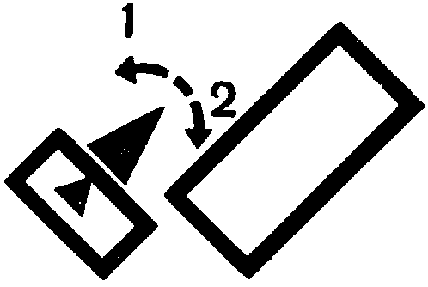
Рис. 23
С мест. К двери.
— В сторону 1.
— Почему?
С места. Она уже повернута больше в ту сторону.
— Значит, по-вашему, она обернется в сторону 1. В дальнейшем встанет и пойдет, продолжая то же направление.
Спрашивается, хорошо ли будет, если она повернет голову и пойдет по тому же направлению? Что это будет выражать?
{80} Это будет выражать полную готовность и благополучие, полное отсутствие противоречивости и тормозяще-двойственного отношения к младенцу. Ребенок вскрикнул — она сразу же реагирует и, ничего не преодолевая, сразу же направляется к нему. Не борясь ни с какими чувствами, противодействующими этому.
Если же мы дадим ей поворот сперва направо (положение 2), через собственное плечо, то здесь уже в самом процессе выполнения движения будут элементы нежелания подойти — получится обращение к ребенку по самому дальнему пути.
В решении 1 была бы непосредственность нарастающего желания — crescendo устремления к ребенку: повернулась голова, движение подхватила фигура — мать устремилась к ребенку.

Рис. 24
В нашем же повороте сказалось бы не столько желание подойти, сколько скорее фраза вроде «опять плачет…». И когда она начнет вставать, ей придется повернуться в другую сторону. Она будет делать это с естественной тяжестью, перенося свой корпус на целые полкруга (рис. 24). Она и встанет утяжеленнее. Эта утяжеленность — на три четверти отрицательное отношение к ребенку, решенное в характере перемещения центра тяжести тела, — новым элементом охарактеризует ее отношение к нему.
Мотив материнства и близости будет постепенно нарастать по мере приближения к ребенку. По мере того как она подходит к нему, инстинкт берет верх. Момент разрывности, который был вначале, постепенно ликвидируется, и ее нежелание приблизиться к нему, данное вначале, сходит на нет.
В этом уже намечена вся гамма основной нюансировки, в которой актрисе надо проиграть этот переход.
Кроме того, если она повернет голову по варианту 1, то она совсем скроет от публики свое лицо, и так на три четверти скрытое от зрителей. Если же она сделает поворот, намеченный нами, то после крика внимание зрителя естественно перенесется на то, как она будет реагировать на крик, и поворот лица на зрителя будет подлинной «подачей» женщины.
Повернувшись, она откроет зрителю свое изможденно-грустное лицо, на котором написано предчувствие той драмы, что должна развернуться дальше.
Наконец, в построении этого движения, первого в нашей планировке, мы сразу же наталкиваемся на одну общую закономерность — на так называемое «отказное движение», которое должно пронизывать как конструктивная безусловность любое правильно решенное сценическое построение.

{81} Об отказном движении
То движение, которое вы, желая двинуться в одну сторону, предварительно производите в направлении противоположном (частично или целиком), в практике сценического движения называется движением «отказа».
Это одна из сквозных закономерностей, неизбежно встречающихся на всех этапах и во всех разновидностях выразительных построений.
Практически на сцене в простейшем своем виде «отказ» состоит в том, что когда вам надо от точки А подойти к точке В₁ вы предварительно отходите к некоей точке С, расположенной в стороне, противоположной В, а затем, сломав направление движения к С на противоположное и проходя снова через A, подходите к B. То есть вы пройдете путь A — C — B (рис. 25).

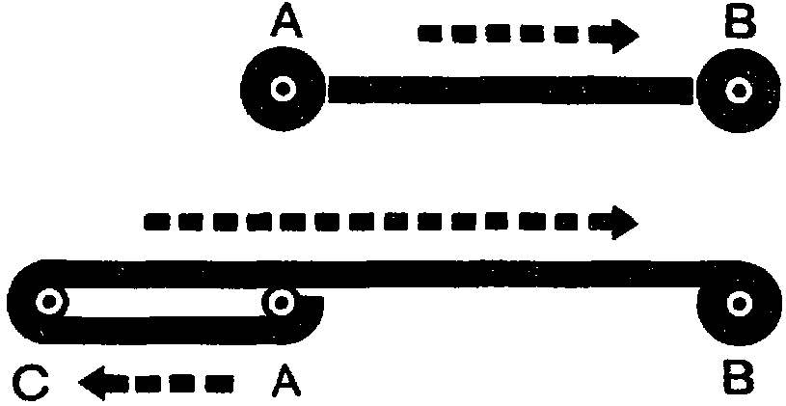
Рис. 25
Невероятное на первый взгляд явление в пространственном перемещении при ближайшем рассмотрении, однако, оказывается необычным лишь по неожиданной области приложения, но не как таковое «в себе».
Действительно, когда вам нужно ударить по чему-нибудь с большой реальной затратой энергии, вы сперва делаете замах кулаком, колуном или молотом в обратную сторону и из этой крайней точки наносите удар. Если вам нужно прыгнуть через что-то, вы отбегаете в обратную от препятствия сторону, беря разбег.
Это один из основных законов движения, и, как только вам нужно произвести какое-либо действие с подлинной затратой силы, вы сразу же инстинктивно верно нащупываете этот органический закон, без соблюдения коего вы просто неспособны выполнить желаемое действие — перескочить через препятствие или загнать гвоздь в доску.
Неожиданность начинается с того момента, когда вам указывают, что этот органический закон имеет место всегда, везде и Для всяческих проявлений.
И если отказный взмах нужен для удара по шляпке гвоздя, то для «удара» по психике зрителя, когда в нее надо «вонзить» тот или иной сценически выразительный элемент, действие ваше вынуждено прибегнуть к тому же принципу отказа и в той же принципиальной направленности (хотя, конечно, и в несравнимой качественности).
{82} Ведь сценический подход имеет двойную функцию: и персонаж должен подойти, и одновременно действие должно «войти в сознание зрителя». И для осуществления второй задачи действие никогда не может и не должно начинаться с мертвой точки, со слепой фазы. Оно должно начинаться так, чтобы начальная точка учитываемого движения (С — В), движения, входящего в сознание, оказывалась бы не аморфно-неподвижной, а динамической точкой перелома двух направлений (AC в CB).
(Отказ AC как самостоятельный переход в сознание не входит.)
Это отнюдь не значит, что отказ надо непременно сделать во всю длину сценического перехода. При четырех шагах вперед можно сделать любое количество отказных — три, два, один и, наконец, ни одного: достаточно перед шагом вперед просто отчетливо отклониться назад.
И в самом переходе не только не обязательна временная неразрывность, но, наоборот, видимая механическая непрерывность отказа и самого действия делает отказ нарочитым. Однако это не значит, что отказом должна разрываться инерция из перехода в переход. Неравномерность темпов того и другого, легкая пауза («задумчивость», «отвлечение внимания») на точке перелома (С) — все способствует смысловому сокрытию вспомогательности этого перехода.
Но боже упаси разделать действие так, чтобы инерция переливов из движения в движение где-нибудь рвалась. Тогда их функциональная взаимосвязь порвется, и будет черчение вензелей в последовательной маршировке.
Отказ должен быть, что называется, «завуалирован». В его задачу входит несколько схожее с тем, что мы старались уяснить, говоря об элементах рассчитанного воздействия на сознание и не менее рассчитанного воздействия на то, что мы называли бессознательным.
Пластическая задача отказа, его технически прикладная функция — снабдить необходимую по действию деталь максимальной действенной отчетливостью.
Закон построения отказа есть необходимое условие для выразительного разрешения. Это как бы элементы контраста, одного из наиболее резких средств привлечения внимания, элементы, включенные внутрь самого действия, — некий «самоконтраст» в производимом акте.
Поэтому отказ — это техническая опора и условие выразительности, не имеющее самостоятельно изобразительной ценности. Как костяк или остов, призванный держать сооружение. Как манекен под нарядом.
Его роль в облегчении восприятия такова: не загружать сознание, а бессознательно внедрять зрелище в ощущение.
{83} Но если отказ построен так, что он будет самодовлеюще входить в сознание зрителя, построение будет столь же неприглядно, как постройка в лесах там, где предусматривается законченное строение.
На практике это означает, что отказ должен быть «разыгран» и развернут в игре настолько, чтобы своим содержанием обосновывать техническую стойкость построения.
Идеальным будет тот случай, когда последовательные фазы разворачивания элементов игры служат отказной предыгрой друг другу.
Цепь непрерывного тематического развития содержания излагается в таком случае без излишних ответвлений, процесс же внедрения формы в восприятие зрителя протекает в наиболее благополучной структуре.
Именно так, последовательно «отказно», без «формализмов» и натяжек, психологических и бытовых, выстраивался первый элемент игры нашей женщины.
Она оглядывалась через правое плечо на крик ребенка. Затем тяжело и с неохотой поворачивалась через другое плечо, чтобы встать.
Мы уже подробно обосновали выше, что именно такое построение в условиях нашего решения наиболее отвечает предъявленным к нему требованиям. Со стороны же технической первый поворот ее головы работает отказным движением по отношению к подъему и подходу к младенцу.
Большой заслугой Мейерхольда явилось то, что он воскресил в сознательной практике сценического обихода этот элемент техники, давно знакомый театральному искусству, но, как и многие другие элементы, завязший в условиях аморфной нечеткости натуралистической игры.
Правда, Мейерхольд пошел не дальше приложения отказа к движению и собственно жесту. Он ограничился лишь чисто пространственным осознанием отказа, не осмысляя его энергетически и диалектически обобщенно. (О так понимаемом отказе см. ниже.)
В таком же виде он известен давно. Ему уделяет еще внимание Иоганн Готхольд Эфраим Лессинг в добавочных листах (Nachträgliches) об актере («Der Schauspieler», III) к «Гамбургской Драматургии».
И совсем подробно на нем останавливается иезуитский патер Франциск Ланг, известный драматический писатель, знаток и педагог так называемого «школьного театра», написавший между 1664 и 1725 годами (год его смерти) трактат о сценическом искусстве под курьезным названием:
«Рассуждения о сценической игре с пояснительными рисунками и некоторыми наблюдениями над драматическим искусством, {84} сочинение отца ордена Иисуса Франциска Ланга. С приложением при сем символических образов в применении к сценической постановке и театральному костюму. С разрешения начальства. Иждивением Иоанна Андрея де ла Гэ, ингольштадтского академического книгопродавца, Мюнхен. Типография вдовы Марии Магдалины Ридлин. 1727».
В изложении правила так называемого «сценического шага» Ф. Ланг дает такое описание отказа как необходимого его элемента:
«… Если актер, будучи на сцене, хочет передвинуться с одного места на другое или идти вперед, то он сделает это нелепо, если не отведет сначала несколько назад ту ногу, которая стояла впереди. Таким образом, нога, стоявшая прежде впереди, должна быть отведена и затем снова выдвинута вперед, но дальше, чем стояла раньше. Затем следует другая нога и ставится впереди первой… Так делаются первый, второй, третий и четвертый шаги. Тогда нужно немного остановиться, как бы делая паузу. При большем перемещении актер, если не уходит со сцены, должен вслед за четвертым пятый шаг сделать назад, а затем идти по-прежнему и снова остановиться. Тогда опять пусть идет как сказано, но переменив ноги…» (Цитировано по книге В. Н. Всеволодского-Гернгросса «История театрального образования в России», т. 1, Спб., 1913, стр. 37.)
Принцип «сценического шага», так формулируемый Лангом, имеет значительно более древнюю давность. В аналогичном описании он фигурирует и в технике русских «школьных действ», так же он приводится и в «Amphione» — поэтике 1692 г.
И, наконец, в таком же виде он присутствует и в законах движения на сцене японского театра Кабуки.
Москвичи могут вспомнить, как принцип второй части изложения сценического шага у Ф. Ланга в блестящей технике и с блистательным темпераментом исполнялся великим Саданзи во время московских гастролей Кабуки осенью 1928 года, — бесподобным нарастающим бегом по ханамици («дороге подарков») — по мосту, перекинутому сквозь зрительный зал: три шага вперед, большой шаг назад; и снова три вперед, и шаг — размером в два — назад. Во все возрастающем темпе. Во все растущей интенсификации. И сравнительно короткая, в условиях б. театра Незлобина, ханамици разрасталась в длину, а короткий переход — в мощность событий громадной важности.
Не напоминает ли вам это описание прохода Саданзи и сама характеристика отказного движения (я сказал бы больше: отказного явления!) в своей формулировке нечто, что вы привыкли слышать по другим предметам?
Какая дисциплина неизменно орудует подобными же формулировками?
{85} С места. Диамат.
— Где именно?
С места. В законе отрицания отрицания.
— Совершенно верно. Про наш переход мы могли бы сказать, что он совершается в порядке полной развернутости процесса отрицания отрицания:
вы намерены направиться в точку В, но отрицаете ее, направляясь в противоположную — С, и снова, отрицая направление к С новым движением к В, снимаете первое отрицание и реализуете первоначальное устремление в новой качественной значимости и значительности.
Про отказ мы могли бы сказать, что благодаря ему проявляется один из основных законов диалектики в органике движения — и как процесса перемещения и как объекта отчетливого восприятия. Ведь почти в тех же выражениях пишет о самой высокой форме движения — о познавании — В. И. Ленин:
«… Движение познания к объекту всегда может идти лишь диалектически: отойти, чтобы вернее попасть — отступить, чтобы лучше прыгнуть (познать?)…» (Ленинский сборник XII, стр. 229). В этой цитате отмечены всеобщность и диалектичность подобного процесса и сама неизбежность подобного протекания диалектичности.
И действительно, в быту мы неизбежно сталкиваемся с этим явлением, как только мы имеем дело с необходимой затратой большего усилия для совладания с заданием.
Что происходит в тех случаях, когда нет чрезмерно мощного запроса на физическую силу? От полной развернутости картины протекания движения во всех трех фазах вы переходите к более экономному виду проявления двигательной энергии. Если вам в условиях быта надо подойти к какому-либо месту и не прыгать через него или поднять предмет легкого веса, то зачем вам развивать весь трехколенный процесс в полный разворот? Ведь по условиям физической нагрузки это не требуется, и действие может быть выполнено и так.
Такова видимость. Но на самом деле всякое проявление все же всегда и неизбежно будет протекать по тому же закону отрицания отрицания. Дело будет заключаться лишь в «массе», участвующей в разных этапах процесса, и в количестве энергии, отпускаемой на них.
Ведь и на сцене вы отказно можете еле отойти или отбежать настолько, что во много раз превысите самый акт, для которого отбег служил отказом. (Иногда отбег может охватить всю пьесу, {86} служащую как бы отказом к развязке финала! Но об этом дальше.)
Таково же положение в быту. Ведь даже просто берясь, скажем, за спинку стула, вы накрываете ее ладонью. Для этого ладонь должна хотя бы чуточку подняться над предметом: чтобы, опустившись, рука взяла предмет, ей неизбежно надо приподняться, то есть удалиться от него. Конечно, это менее явственно заметно, чем пять шагов отбега. Но принцип все тот же. Разница лишь в «массе» проявления, отпущенной на действие.
И, наконец, может быть случай, когда пространственно совершенно ничего не происходит и весь этот процесс отрицания отрицания протекает в сознании без всяких внешних проявлений. Человек думает: «Пойду. Нет, не пойду». Затем пошел. Два первых элемента — тот же отказ с той же функцией, но только в ином измерении, в ином качестве.
Человек отходит и подходит — пространственное отказное перемещение.
Человек задумывается. Закусывает палец. Отказ имеет место в жесте (ведь закушенный палец есть, по существу, движение руки в обратном направлении — руки, встречающейся с фигурой и лицом).
Отказ, решенный в жесте, — новое качество по отношению к пространственному переходу.
И, наконец, человек стоит «руки в брюки» и думает: идти или не идти? Третье качество. Но в каждом случае в равной мере имеет место тот же процесс с разной степенью разворота. (Обдумывание есть тоже способ «отойти», чтобы лучше прыгнуть.)
В бытовых условиях все сводится к тому, чтобы с наименьшей затратой усилий добиться максимального эффекта. Добиваться результатов так, чтобы меньше двигаться, меньше тратить энергии. Поэтому такое движение, как перемещение, стараются перенести в сознание. Вернее, не дают вспомогательным элементам действий распространяться за пределы сознания, то есть их обдумывают. Не приноравливаются, перебегая туда и сюда, а, по возможности не перемещая себя в пространстве, проделывают это быстрейшим образом, более подвижными «конечностями», наиболее подвижным аппаратом тела — в мозгу.
Поэтому полная картина процесса в быту предстает, где только можно, в предельно свернутом виде.
Какое это благо для человечества — возможность сворачивания большого выразительного перебега в жест, а жеста в движение голосом (для взаимного общения) и в мысль (для собственного употребления)! Это оцениваешь, когда имеешь случай встретиться с людьми, лишенными такой способности.
Я как-то был на спектакле глухонемых. Глухонемых — и зрителей и актеров. Это было удивительнейшее зрелище (не столько {87} актеры, сколько зрительный зал…). Сотни мелькающих рук, синкопически выскакивавших и убиравшихся, делали аудиторию похожей на узкую полоску Тихоокеанского побережья, где-то у берегов Мексики, где носятся мириады птиц, тысячами взмахов крыльев напоминая о непрерывающемся водовороте. С той только разницей, что в театре все это шло беззвучно, и все, даже самые страстные высказывания зрителей своей мятущейся безмолвностью ничем не мешали артистам.
Но, глядя на колоссальную двигательную затрату, которая выпадала на их мимику и руки, я невольно испытывал некоторое чувство стыда: только в условиях подобной физической грузности высказываний наглядно ощущаешь, сколько лишнего мы все привыкли говорить…
Предельная подвижность нашего языка, легкость его «перистальтики» так развратила нас, что взвешенность каждого слова давно ушла из нашего обихода.
Как полезно было бы хоть на недельку-другую заставить наших добрых «трепачей» на художественные темы поговорить всем телом — в технике глухонемых… Впрочем, это уже становится морализующим отступлением, и лучше — ближе к теме.
Процесс самого мышления, реализация намерения сознанием также проходит по той же схеме отрицания отрицания. Это теоретически несомненно и очевидно, так как и там мы имеем дело с процессом, органическим, а значит, неизбежно диалектическим.
Но помимо этого есть еще любопытный материал непосредственного наблюдения над процессами работы сознания и волевыми проявлениями, показывающий, что полная картина протекания сознательного волевого акта, даже в условиях инстинктивного проявления, неизбежно идет по этой же формуле.
Речь идет здесь о процессе творческого акта, притом в условиях его публичного протекания: творчески изобретательской режиссерской работы в обстановке репетиций и постановочной работы на месте.
Сошлюсь сперва на личный опыт. Для моей работы очень характерно, что, когда у меня возникает замысел на месте, я никогда сразу же не «принимаю» его. Я неизбежно обращаюсь за советом, за проверкой, за поощрением к кому-нибудь, кто стоит рядом на съемке.
Причем — характерно — мне почти безразлично, к кому, и, что еще примечательнее, мне совершенно не важно, что он скажет и даже будет ли это положительный или отрицательный ответ. Работавшие со мной могут это несомненно подтвердить.
{88} В чем же дело? Дело, видимо, в том, что из этого обращения за советом, за поощрением или проверкой для меня ценен отнюдь не ответ: для разворачивания процесса выдумки в полную реализацию нужен этот переходный этап отрицания выдумки, здесь выражаемого в «сомнении». Иногда это сомнение разрастается в прямое противоречие собственному намерению, когда задуманное сразу и слишком скоро находит положительное подтверждение.
Как сейчас помню то серое, туманное ленинградское утро, когда после ночной съемки в Зимнем дворце мне, глядевшему на разведенный Дворцовый мост, приходила в голову сцена с подстреленной извозчичьей лошадью. Повисший конь. Сорвавшаяся пролетка. Медленно раззевающиеся челюсти моста. И длинные волосы убитой, тянущиеся с одной половинки на другую.
Я помню такой же момент неуверенности, когда я решал (тоже на месте) — сделать ли не предусмотренную никакими «железными» и даже бумажными сценариями «Одесскую лестницу» в «Потемкине», и лень (неосознанное тормозящее противодействие), с которой я поглощал кило винограда в Алупке, самому себе сопротивляясь: идти заснять трех дворцовых львов для сведения их в трехколенный монтажный вскок одного мраморного льва или нет. Видимо, этот момент отказного сомнения играет роль вовсе не по существу, а является лишь необходимой фазой в творческом процессе.
В этом меня еще больше убеждает тот факт, что подобное же явление, хотя и в другой нюансировке, есть и в режиссерски-репетиционной работе Вс. Э. Мейерхольда.
Все, имевшие когда-либо случай, вернее, подлинное счастье присутствовать на его репетициях, этих замечательнейших событиях среди театральных впечатлений, несомненно помнят манеру мастера после наметки особенно удачного места непременно обращаться к «хору» присутствующих на репетиции со словами: «Какая ерунда!», «Какая глупость!». Или в этом роде. А между тем… ни эта «ерунда», ни эта «глупость» никак не отменяются. Наоборот, через несколько минут начинается отделка, углубление их — и на спектакле они непременно присутствуют в серии лучших образцов незабываемых деталей мейерхольдовского мастерства.
Здесь мы имеем черты того же отрицания (путем дискредитации выдумки), полное невнимание к восторженным ответным репликам: «Что вы, что вы, Всеволод Эмильевич. Это изумительно!» — и совершенно органичный возврат к намеченному намерению.
Если с этих позиций взглянуть на одну занятную профессию в американском кино, то она может показаться не столь уж нелепой. Эта профессия окажется обоснованной и вызванной к жизни органикой творчески-изобретательского процесса, и нелепость {89} ее окажется не более как результатом гипертрофии, явления в себе узаконенного и резонного. Я имею в виду амплуа так называемых «yes-men’ов» при режиссерах Америки. Амплуа, функция которого — автоматически поддакивать всему, что ни скажет режиссер.
В свете сказанного выше известная обоснованность наличия этой странной фигуры и безусловная обоснованность ее автоматического характера кажутся уже менее неожиданными. Повторяю, нелепость ее — в гиперболизации оселка для отказных проявлений режиссера, доведенного до размеров целого института, профессии и амплуа!
В нормальной и обыденной обстановке намерение сразу переходит в осуществление без видимости отрицания его внутри самого акта выполнения. Процесс происходит в свернутом виде.
Когда же вы сталкиваетесь с искусством, то явление следует подавать в максимально развернутом виде.
Вот где кроется один из критериев сходства и различия между реальным явлением в быту и реальным явлением, оформленным в искусстве. Ошибочно поэтому принципиально противопоставлять эти две сферы.
Если отчасти и верно, как говорил Коклен, что «на сцене не говорят, а произносят, выступают, а не ходят» и т. д., то противоположными искусство и жизнь кажутся по результатам. На самом деле они лишь полярные точки одного и того же процесса — от максимальной свернутости его в быту до предельной развернутости в произведении сценического искусства.
Как на путях познания, по Энгельсу, недостаточно пределов одного лишь бытового здравого смысла, так и в сфере искусства явление в композиции должно представать не в ущербленном своем виде, а в полноте связей и фаз процесса, свойственного данному явлению.
Совершенно то же происходит в судьбе какого-либо Ивана Ивановича, спокойно проживающего где-то на Тверской-Ямской, или господина Шалюмэ с улицы Сент-Оноре до того момента, пока одному из них не вздумается стать героем повести в качестве социального типа. Тогда ему уже приходится представать во всей полноте типического в типических обстоятельствах и взаимосвязях, без чего не утвердиться ему в пантеоне литературы. Конечно, полного разворота и здесь не может быть и нет, но экономия, которая предпишется в искусстве, — совсем иная и отнюдь не совпадет с экономией движения в быту, а чаще будет прямо ей противоположной.
В быту будет экономно, то есть проделано с наименьшей затратой энергии, просто подойти к столу, а на сцене для экономии {90} нужно предварительно отбежать в противоположный угол. Попробуйте проделать не так и сравните, насколько нецелесообразная затрата зрительской энергии внимания превысит то, что «сэкономит» лицедей, не соблюдя этого условия отчетливости в своей работе.
Вы видите, что при наличии разных качеств полярных точек принципиально это одна и та же линия, то есть обычная диалектическая картина. Здесь она проявляется в двух стадиальных видах протекания движения.
Второй секрет необходимости подобного разворота в условиях произведения искусства состоит в том, что развернутый процесс больше отвечает условиям менее экономного, менее рационализированного — чувственного мышления, то есть мышления максимально эмоционально насыщенного.
Того типа мышления, к которому в первую очередь и апеллирует произведение искусства в отличие от научного трактата.
Я думаю, вам ясно, что чувственный эффект при развороте процесса всегда сильнее. Сделать угрожающее движение пальцем — одно; угрожающе приблизиться — еще сильнее; а подойти и … «ахнуть» — будет вовсе здорово. Это по сектору воздействий чувственного ряда. Но если я «свернусь» и сквозь зубы скажу вам: «сволочь» — по линии абсолютной значимости это будет никак не менее сильно. А иногда еще страшнее бывает предположение, что я или кто-нибудь другой способен о вас подумать такое (то есть свернутость в предельной стадии).
Это просто разные качества силы воздействия, разные измерения: одно тянет в сторону интеллекта, другое — в сторону эмоционального проникновения воздействия в человеческую психику, где эмоциональная и интеллектуальная области неразрывны.

III
Теперь мы можем возвратиться к давно заброшенной нами женщине — к нашей героине.
Мы покинули ее в тот момент, когда, сделав «отказ» и показав попутно свое лицо публике (стр. 80), она должна была подняться и двинуться к ребенку.
На подступах к дальнейшему построению я прошу о нижеследующем:
когда вы планируете сцену, проектируете мизансцены — как можно скорее переходите на фактическую работу с действительными людьми в реальном пространстве. Потому что то, что мы делаем на бумаге или доске, проходит как реальность лишь в нашем представлении. Ни контроля глазом, ни обогащения от непредвиденных {91} Beiprodukt в реализации мы не имеем. Потому что мы видим это не перед собой, а в себе.
Поэтому надо как можно скорее выносить все наши предложения в такую обстановку, чтобы их реально видеть и пространственно ощущать, то есть на сцену или сценическую площадку, как принято выражаться на театре.
Возьмем себе за правило:
когда вы заготавливаете перед репетицией мизансцены, делайте себе наброски, заметки, общие контуры, но никогда не дорабатывайте их на бумажке на все сто процентов.
Решайте только опорные точки, узлы и генеральные направления композиции, потому что иначе, придя на сцену, вы легко попадете в глупейшее положение. (Говорю из опыта — хотя сам и не попадал, но при мне нередко это случалось с режиссером, для которого я делал декорации или костюмы: в моей биографии был ведь и счастливый период работы художником театра.) Вы могли забыть о столе или колонне, ошибиться в реальных размерах ступенек или в очертаниях фигуры и комплекции актера; и такая мелочь может изломать все ваши полуночные расчеты, сделанные накануне планировочной репетиции.
Но, кроме того, есть обстоятельства еще более страшные: ваши благополучные композиционные представления о живых людях могут оказаться отнюдь не благоприятными для актеров из плоти и крови.
Самой же большой опасностью бумажного производства мизансцен будет постоянный риск впасть в стилизационный геометризм, в формализм чисто геометрического разрешения, то есть в разрешение не театрально-выразительное, а орнаментально-геометрическое. Где уместно последнее?
С места. В балете.
— Совершенно верно. Значит, всегда есть опасность балетного разрешения.
Когда вы планируете даже не на макете, а на столе или бумажке, вас всегда будет тянуть к пространственному фигурничанью, к выразительному «в себе» пространственному рисунку. Это, в конце концов, вполне естественно, так как перед вами реально — лишь игра линий на бумаге. Когда же вы имеете дело с актером, реально двигающимся по сцене, основным у вас является изобразительное содержание роли данного актера — содержание того, что он призван делать, и вы будете заняты тем, как он будет это содержание воплощать и в действиях и в перемещениях. Поэтому никогда не надо бегать за изящной или витиеватой линией, а надо:
{92} реально проигрывать за актера, когда готовишь мизансцену дома, или
перед актером, когда ему показываешь, или
совместно с актером, когда ищешь.
Резко моторно ощутив ситуацию и действие, надо вчерне проиграть это место, потом разобраться в том, что получается, — уловить в нем закономерность его основной выразительности и перевести ее в некоторую конструктивную оформленность. Надо заставлять оживать запроектированное построение на площадке, проверять и обогащать его.
Поэтому мы сразу же обзаведемся исполнительницей для нашего эпизода.
Тов. Маркелова, пожалуйте на скамейку.
(Студентка Маркелова подходит и садится на скамейку в 3/4 оборота спиной к зрителю.)
— Правильно ли она сидит?
С места. Правильно.
— Теперь вопрос: как ей держать руки? Что она делает?
С места. Она просто сидит.
— Она просто сидит, то есть она ничего не делает. Значит, посадка ее должна максимально показывать, что она именно ничего не делает. Как это можно показать?
С места. Левая рука может быть опущена, а правая — на коленях. (Маркелова делает.)
— Удовлетворяет нас такое решение?
С места. Нет. Лучше, чтобы она оперлась на правую руку, локтем на стол. (Маркелова делает.)
— Хорошо это или нет?
С места. Лучше.
— Теперь скажите, свидетельствует ли рука, подпирающая голову, о последней стадии растерянности и отчаяния?
С места. Нет, это не последняя стадия.
— Какая же будет следующая стадия отчаяния?
С мест. Упереть голову в обе руки.
— Уронить голову на стол.
— Так, это, несомненно, будет усилением. Но будет ли это качественно новой стадией воплощения отчаяния, или это будет только его интенсификацией внутри того же решения?
{93} Думаю, что второе. Ведь подпереть голову одной рукой, двумя или, наконец, уронить ее на стол — будет при разной степени выразительной интенсивности все тот же образ потери сил, образ самообладания, ищущего опоры.
«Голова с подпоркой». Голова с подпоркой предполагает, что еще какой-то упор, какое-то упорство остается. Значит, по-видимому, новой качественной стадией горести и отчаяния будет решение, когда уже подпорки нет, когда уже не на что опереться, то есть когда ни обе руки, ни одна рука, ни стол не подпирают голову.
Я думаю, что для большей подчеркнутости ее горестного, безысходного положения лучше взять именно этот градус интенсивности отчаяния.
Левая рука, опущенная вниз, по-видимому, ничем не противоречит такому облику. Ведь говорят же: «руки опускаются», когда человеку совсем плохо.
Что же делать с правой рукой?
У нас было установлено, что фигура женщины должна ощущаться в отрыве от корзинки с ребенком.
Отрыв от левой части сцены предполагает некоторую большую скрепленность с противоположной стороной — с правой частью сцены. Чтобы максимально подчеркнуть оторванность женщины от левой стороны, было бы хорошо пластически как-либо скрепить ее с правой. Повисшая левая рука хорошо подчеркивает отрыв. Но такое же положение правой здесь не годится. Это было бы полным отчаяния отрывом от всего. Момент разобщенности с ребенком как самостоятельный мотив утонул бы в нем и фигурировал бы лишь как часть всех связей этой женщины, порванных ее отчаянием.
Значит, полный отрыв правой руки от окружения нам не годится. Надо ее как-то связать со столом. Желательно как-то скрепить их — скажем, положив руку на стол. Но нужно так положить руку, чтобы она никак не служила опорой. Женщина никак на нее не должна облокачиваться. Это действительно не более чем просто рука, лежащая на столе. Это будет предельно отвечать ее расслабленности и беспомощности. Брошенность руки на стол — не только невозможность опереться на руку, но, больше того, — это рука, сама нуждающаяся в опоре.
Теперь — о положении головы. Какие могут быть предложены варианты?
С места. Опущена вниз.
— Хорошо. А еще какое может быть решение для головы в условиях того же градуса отчаяния и той же общей посадки фигуры?
{94} С места. Откинуть голову назад.
— Совершенно верно. Голова, сильно запрокинутая назад, с глазами, полными отчаяния, устремленными вверх, в пустое пространство. Это также подходяще.
Теперь заметим данное обстоятельство. Мы нашли правильное решение — голова опущена вниз. Но мы нашли еще одно не менее правильное — голова откинута вверх и назад. Решения прямо противоположны, но оба оказываются одинаково верными: так же сильно будет, если она уронит голову вперед или откинет ее назад. Случайность ли в данных условиях одинаковая верность обоих противоположных решений? Или это явление общего порядка?
Если вам нужно изобразить ужас перед каким-то явлением или предметом, то каким движением или перемещением вы его выразите?
С места. Отстранением от предмета.
— Так. А какая еще есть возможность?
С места. Уйти. Сжаться.
— Уйти и сжаться, то есть уйти в себя, — действия, принципиально одинаковые не только между собой, но и по отношению к отстранению — отстранению себя от предмета или предмета от себя. «Я отстраняю рукой пугающее меня видение…».
Но какое еще может быть принципиально иное, по-иному направленное движение, также выражающее ужас?
С мест — молчание.
— Движение человека в ужасе на предмет, по направлению к нему.
С места. Еще бывает случай, когда человек застывает на месте.
— Совершенно Берно. И это застывание на месте является результатом одновременного включения обеих тенденций с одинаковой силой.
Ведь ужас, рассмотренный не в самых своих предельных точках — в притяжении к предмету ужаса или в отбеге от него — тоже предстает еще и как «метание от ужаса», то есть скрещивание во взаимодействии обеих тенденций в последовательности.
Так или иначе, и в этом случае прямо противоположные решения оказываются в одинаковых условиях одинаково выразительными. И это можно проследить всегда и всюду.
И здесь невольно хочется сослаться на закон единства противоположностей, находящий свое приложение в этом кажущемся феномене композиционной закономерности.
{95} Объяснение данному явлению лежит в том, что всякое реагирование всегда происходит в противоречиях, во взаимном проникновении противоположных ответных разрешений. Колебания в их взаимоотношениях, отвечая общему условию ответного реагирования, качественно различны между собой.
Полярные точки, то есть точки полного превалирования одной из тенденций над другой, становятся уже качественно не только различными, но прямо противоположными, сохраняя, однако, общность одинаково обоснованного реагирования.
Это может быть проверено в любых условиях. Нужно помнить, однако, общую оговорку о единстве противоположностей, которую дает Энгельс в «Анти-Дюринге»: при рассмотрении истинности вне конкретных границ мы обречены просто впасть в нелепость единства… «истины и заблуждения».
Запомним, что одинаково верны два противоположных верных, то есть во всем отвечающих данным условиям, решения, но никогда — верное разрешение и ошибочное.
Классический пример из истории о допустимости с одинаковым успехом прямо противоположных сценических разрешений можно найти в овеянных романтикой театральных мемуарах Дюма-отца («Souvenirs Dramatiques et Litteraires»).
После громадного успеха его пьесы «Генрих III» Театр Франсэ принял следующую пьесу Дюма — «Антони». В главных ролях были м-ль Марс и Фирмен. Пышный театр, сложившийся на ложноклассическом репертуаре, не понимал и не ощущал особенностей новой пьесы романтического склада. Все предвещало провал. Артисты не скрывали своего недружелюбия к новизне пьесы.
«… Мой дорогой, сказал мне Фирмен, — пишет Дюма, — я не хотел тебя огорчать, отказываясь от роли Антони, во-первых, потому, что я готов играть любые роли, которые ты мне предназначаешь, и, во-вторых, еще потому, что, написав мне роль Мегрэна (в “Генрихе III”), действительно хорошую роль, ты приобрел право дать мне плохую…» (стр. 150).
Мало ободряющее замечание для молодого автора (Дюма было двадцать восемь лет). Прибавьте к этому капризы м-ль Марс.
И в конце концов Дюма со скандалом отнимает свою пьесу У театра и мчится к обаятельной м-м Дорваль.
На самых обаятельных страницах своих мемуаров он вспоминает, как за ночь переделал последний акт по ее указаниям, У нее же дома, скрываясь от Де Виньи, которым бредила Дорваль.
«Антони» имеет головокружительный успех в театре де ла Порт Сен-Мартен с Бокажем и Дорваль в главных ролях.
{96} Но для нас важен эпизод на репетициях этой пьесы. И не забудем, что обе актрисы, Марс и Дорваль, в то время были актрисами одинакового блеска.
«… М-м Дорваль извлекла необычайное богатство из роли Адели. Она бросала реплики с неподражаемым искусством и: точностью. Все эффекты были разработаны ею и намечены. Один-единственный она не могла найти. “Mais je suis perdue, moi” (“О, я потеряна!”) — должна была она воскликнуть, узнав о возвращении мужа.
Так вот эти пять слов “Mais je suis perdue, moi” она никак не могла произнести в нужной интонации. И вместе с тем она чувствовала, что, произнесенные правдиво, они должны были произвести громадное впечатление. Внезапно ее осеняет мысль.
— Ты здесь, мой автор? — спрашивает она, подходя к рампе, чтоб заглянуть в оркестр.
— Да… в чем дело? — отвечал я.
— Как произносила м-ль Марс слова: “Mais je suis perdue, moi”?
— Она сидела и с этими словами подымалась.
— Есть! — воскликнула Дорваль, возвращаясь на свое место. — На этих словах я буду садиться…
… Добравшись до слов, которые ей причинили столько хлопот, м-м Дорваль сдержала слово: она стояла и с этими словами бросилась на кресло, как будто бы земля ушла из-под ее ног, вскрикнув: “Mais je suis perdue, moi!” с таким неподдельным выражением ужаса, что те немногие, которые присутствовали на репетиции, разразились аплодисментами и криками браво…» (стр. 175 – 177).
Теперь, возвращаясь к нашему случаю, уточним, которое из двух решений, одинаково уместных, работает острее?
С места. Когда голова запрокинута вверх.
— Правильно. Обычно острее работает не то решение, которое приходит первым, а то, которое вырастает противоположностью ему.
Это противоположно инерции, автоматизму, то есть тому, что непосредственно «напрашивается» и, будучи еще не изысканно оформлено, делает решение просто шаблонным.
Берите то, что противоречит шаблону, непосредственно возникшему «по линии наименьшего сопротивления». Это решение будет сильнее.
Конечно, и это может перейти в простую стилистическую манерность. Из решения диалектически противоположного можно впасть в просто механически-контрастное.
Так иногда, например, случается у Мейерхольда, этого величайшего мастера неожиданной и противоположной трактовки.
{97} В «Ревизоре», например, многие разрешения носят чисто механический характер — «наоборот во что бы то ни стало». У Бобчинского и Добчинского всегда скороговорка — дать им растягивать фразы. Осип везде и всюду старик — сделать его молодым. Или в «Горе уму» реплики о безумии Чацкого всегда идут в разгар танцев — дать их при полной неподвижности, за столом.
Не обоснованные глубокой внутренней трактовкой, эти механические «обороты» работают если не трафаретом, то неминуемо… позой.
Вы выбираете, однако, всегда с определенным расчетом — прямое решение или обратное. Расчет будет обоснован степенью интенсивности и акцентированности, которую вы хотите придать решению. То есть в конечном счете — степенью эффектности и того, что можно было бы назвать «театральностью».
Общие соображения, способные несколько объяснить это явление, на мой взгляд, кроются в том, что движение консонансное первичнее и непосредственнее. Всегда вначале есть тяга к единству, к общему и его деривативу — одинаковому.
Дифференциация вступает позже, и еще дальше из общего возникает представление о противоположном, о противопоставлении. Это закон, в одинаковой степени имеющий место как в социальной истории развития философии (Энгельс), так и в истории развития мышления на подступах к сознательной истории.
Совершенно так же и унисонное пение «plein-chant» предшествует дифференцированному и в дальнейшем антифонному. Отсюда и воздействие «plein-chant», столь глубокое и захватывающее, поскольку оно апеллирует к глубиннейшим основам чувственного мышления и к традициям их проявлений. (Лучшее, пожалуй, описание воздействия на слушателя хора, унисонно поющего в музыкальной форме, предшествующей XIII веку, можно найти в поздних сочинениях Ж. К. Гюисманса, хотя бы в его «En route» — «В пути».)
Отсюда, пожалуй, психологически объясняется и многое в ненависти к новому и животный консерватизм, всегда тормозящий движение оригинального.
Я думаю, что в нашем случае, в видах на будущий разворот событий, лучше взять более мягкое решение и оставить женщину с головой, опущенной вниз.
Исхудалая спина, худощавая фигура. Резко очерченные лопатки. Соответствующий рисунок плеч. Остальное дорисуйте фантазией.
Что же касается противоположных решений вообще, то как и все, излагаемое мною здесь в применении к сцене, они совершенно так же имеют место и в других областях. Например, в {98} разрешениях музыкальных. Здесь очень уместно вспомнить два примера разрешения темы грусти.
Один раз тема решается совершенно как у нас, движением вверх, другой раз — вниз. Одно произведение, более мягкое, — это фрагмент из Шестой симфонии Чайковского, решенный как бы «с опущенной головой». Другое — «запрокинутое», заостряющее тем самым линию движения — у Рахманинова в его «Театральных прелюдиях».
В первом случае мы имеем более реалистическое эмоциональное решение, во втором — более пышное, более эффектное, более искрящееся построение. Более «театральное», как говорит само название.
Когда вы будете работать в театре или в звуковом кино, где придется иметь дело с музыкой, то вы увидите, что в музыке надо всегда искать структуру, отвечающую структуре действия. То есть должно быть соответствие законов внутреннего строения обоих рядов — звукового и пластического.
Это «на километры» отстоит от того, что называется иллюстративной или примитивно изобразительной музыкой, которая старается воспроизвести внешнюю слышимость, соответствующую видимости.
Подлинная синхронность есть не внешнее звукоизображение, а единство композиционной закономерности, в равной мере подлежащей обоим воздействующим рядам.
Звук должен не иллюстрировать звук шагов, а звучать синхронно содержанию шагов. И тогда композитор волен в выборе своих средств — от почти натуралистического скрипа, скомпонованного в маршевые ритмы, до любых вариаций, любой оркестровки на заданную выразительную схему.
И совершенно так же верной будет, как и в предыдущем решении, синхронность рядов по признаку контрастирующих построений, то есть на основной диссонансной связи обоих рядов: музыкального и зрительного.
Совершенная статика действия может звучать бурей, ураганом в оркестре, отвечая не внешнему видимому отсутствию движения, но ярости внутреннего конфликта сцены.
И пышность войск, выступающих со знаменами и в латах, может сводиться на нет визгливой монотонностью какой-нибудь сопелки или рожка, тематически отвечающих их идеологической подоплеке.
Между этими полярными решениями умещаются все возможности звукозрительного контрапункта, то есть подлинной синхронности, а не той, что до сих пор, как каторжник свое ядро, волочит натуралистический протоколизм почти по всем экранам.
Такова же связь между действием и декоративно-пластическим оформлением. Пространственным. Цветовым. Или световым.
{99} Мы могли бы оформлять нашу сцену в прямом соответствии с содержанием в мрачных, черных или серых тонах, с сильной подчеркнутостью поверхностей и объемов формы. В манере какого художника?
С места (после паузы). Кете Кольвиц.
— Конечно, в манере Кольвиц. Она прежде всего сюда «напрашивается».
Но можно с таким же успехом взять и прямо противоположное решение: взять очень яркие краски, сверкающее освещение, и если вздумается пригласить для этого случая художника, та выбрать такого, который очень «раскидан» в смысле формы, с тенденцией не в сторону монолитной статуарности и статики, как у Кете, а в сторону живописи и динамики. Отчаяние будет так же убедительно на фоне блеска огней и переливов красок карнавала, как и на фоне траурных литографских камней. Какого же художника пригласить?
С места. Бенуа, Моне, Головина, Сапунова.
— Такое диссонирующее разрешение, я думаю, нам подходит больше. Противоречивость его природы больше лежит в плане противоречивости отношений и чувств в нашей сцене.
Мы дадим не мрачную, а солнечную комнату. Весну. Может быть, солнечные блики, падающие в комнату.
То есть дадим вокруг женщины природу и окружение, не отвечающие ее тяжелому внутреннему состоянию.
Если мы возьмем это решение, то мы снова получим две линии в конфликте, как мы это имели в размещении обстановки. Одна линия — в грусти внутри сюжета, и вторая — в солнечной теплоте и радостности «вокруг него». В радостной солнечности окружения будет идти тяжело, «по-кольвицовски» разворачивающаяся драма.
Когда мы берем солнечный свет, это значит, что взята предельная расцвеченность, предельная рассыпчатость красочных элементов; когда уже ни пестротой, ни цветом ничего не сделать — выбрасываешься в световую игру.
Мы, с одной стороны, возьмем страшную тяжесть, скованность происходящего действия и, с другой, — блестящее солнце и яркость окружающего комнату света и оформления. Это будет отвечать тому конфликту, который мы хотим воплотить на сцене.
Раз мы захотели ввести такое ощущение природы вокруг комнаты, раз мы хотим, чтобы это окружение как-то врывалось в комнату, напоминая о себе, — мы должны решать, как эту новую величину — лучистость солнца — «ввести в обстановку Драмы». Или, говоря менее пышно, где прорубать нам окна?
{100} До этого у нас была одна дверь. Теперь мы знаем, для чего и по каким соображениям нам нужны окна. Где нам поставить окна?
С мест. Справа.
— Слева.
— И здесь и там.
— Какова задача света? Чтобы он падал в комнату. С какой же стороны ему лучше падать?
С мест. Справа лучше. Потому что, если свет будет падать справа, женщина вся будет блестеть на солнце.
— А я предложил бы слева. Так как сцена между ними будет разыгрываться слева, то важно, чтобы туда падало солнце, когда наступит максимальное напряжение драмы.
— Итак, справа или слева… И в том и в другом случае — будет ли солнце входить в комнату, когда мы будем открывать дверь?
С места. Нет…
— Теперь спрашивается, не выгоднее ли приберечь эффект солнечного пятна к моменту появления солдата?
Ведь его приход в первой стадии и есть, по существу, луч радости, врывающийся на сцену. Он таким радостным и останется вплоть до начала подозрений или неожиданного обнаружения ребенка, если мы так разрешим сцену.
А поэтому — не имеет ли смысл связать луч солнца с открывающейся дверью или, если дверь открыта с самого начала, то, во всяком случае, с его появлением? Я думаю, что да.
Так что определителем того, куда поместить окна, служит… дверь, потому что нам интереснее всего иметь блик солнца из прямоугольной двери.
Таким образом, момент игры солнца будет связан с возвращением мужа, с его приходом. Когда он войдет — или дверь откроется, и он предстанет в столбе солнечного света, или, если дверь открыта с самого начала, он вступит в солнечное сияние и предстанет в сияющем контражуре. В таком освещении человек залит как бы снопом света, прочерчивающим тонкую светящуюся полосу вокруг верхних очертаний фигуры и преимущественно по контуру волос, головы или каски.
Это же решение обнимает и оба ваших предложения: ее фигура будет вырисовываться темным пятном, полусилуэтом на фоне открытой двери.
Легко достигнуть и освещения места главного действия драмы где-то в левой части сцены: надо лишь направить луч, идущий из двери, налево, в сторону корзины. Он же обрисует и мать с {101} ребенком, сперва находящихся в луче, а затем отходящих из него в темную глубину сцены — к кровати.
Таким образом, мы установили направление света. Как видим, для этого оказалось достаточно двери и не потребовалось вводить специальных окон.
Нужны ли окна? Я спрашиваю не потому, что в «комнате полагается быть окнам», а потому, что могут быть еще необходимые нам выразительные воплощения, для которых нужны будут окна. Есть ли такие требования? Есть.
Мы хотим еще, чтобы было видно радостно оформленное, светлое окружение дома. Если это частично дано через дверь, то нет никаких оснований не обогатить этот мотив, вводя еще и окно. Но тогда ясно, что окно придется ставить уже не направо или налево, а также в центр, рядом с дверью, для достижения наибольшей видимости света за ним (к тому же эта постановка окна еще поможет в отношении второго облика).
Слева портрет и занавес. Окну остается только обосноваться вправо от двери. Но здесь у нас буфет, причем буфет, определенно связанный с игрой. Как же быть?
С места. Можно сделать окно под портретом.
— То есть повесить портрет над окном? Вряд ли такое решение будет удачным. Трудно найти случай или оправдание портрету, повешенному над окном. Как бы прекрасен ни был портрет, окно под ним всегда будет перебивать внимание к нему. И если портрет не находится на положении «ненавидимого», то как будто нет оснований «загонять» его под потолок, поверх окна. Тем более что портрет имеет у нас вполне определенное игровое задание.
С места. Проломить декорацию вправо и вдвинуть его туда.
— С этим подождем. Мы уговорились, что будем позволять себе ломать декорацию только в крайних случаях.
Что еще можно сделать, не прибегая к таким крутым мерам?
С мест. Придвинуть буфет к правой стене.
— Поставить его в правом углу так, как стоит кровать (рис. 26).

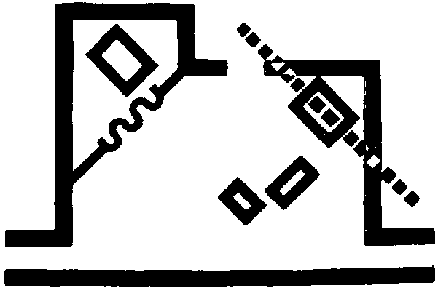
Рис. 26
— И в том и в другом случае — плохо. Особенно во втором. Давая очень мало места для окна, такая постановка буфета по встречной диагонали в отношении кровати уравновешивает обстановку и противоречит конфликтному взаиморазмещению мебели и стен. Ищите дальше.
{102} С мест — молчание.
— По-видимому, в горизонтальной проекции мы обследовали все, что было можно. Что же остается делать?
Поищем возможностей по другому измерению — по вертикали. Разве не может быть такого решения, чтобы буфет был невысоким, а над ним было окно? Но если мы сделаем окно нормальным, то буфет получится на высоте подоконника, то есть будет вроде низкого стола. Поэтому не лучше ли сделать приподнятое пологое окно, а под ним не слишком высокий буфет? Такое размещение будет иметь еще то преимущество, что окно не будет проекционно связываться с сидящей фигурой: оно окажется выше, и то, что будет за ним, приобретет характер самостоятельного течения действия, не связанного, не совпадающего, а параллельного тому ходу действия, которое развивается под ним внутри комнаты.
То есть станет наглядным параллелизм того благополучия, что вовне, и того угрюмого, что внутри.
И не есть ли это то самое, чего мы добиваемся?
Это несовпадение, этот параллелизм двух тенденций работает здесь совсем так же, как в кинематографе работает так называемый «параллельный» монтаж — когда действие интенсивно развивающейся драмы регулярно «перебивается» течением безотносительной, безучастной полосы других действий.
Итак, горизонтальное продолговатое окно над буфетом как будто во всех отношениях окажется тем, что нам нужно (рис. 27).

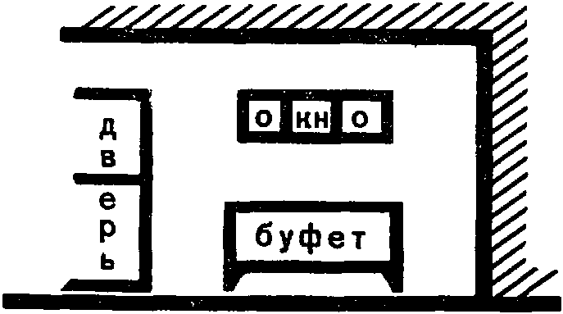
Рис. 27
Теперь надо было бы дать бытовую мотивировку такому расположению окна. Ведь перед нами не камера одиночного заключения. Где еще бывают так расположенные окна?
С места. В подвалах.
— Хорошо ли давать здесь подвал? Нет. А почему?
Да потому, что в подвальное помещение свет из окон проникает, но в них ничего не видно (рис. 28 А). И потому лучше взять такой случай, чтобы окно оказалось на уровне земли (рис. 28 В). {103} То есть это должно быть полуподвальное помещение — между первым этажом и подвалом.
К тому же это окажется вполне уместным еще и этнографически. Для швейцарских и южно-немецких построек такое размещение очень типично: высокий каменный жилой полуподвал и деревянный первый этаж над ним.
Наметив какое-либо решение исходя из имеющихся предпосылок, надо сразу же смотреть, не вносит ли оно попутно еще не учтенных ранее новых возможностей. Продолговатое горизонтальное окно на уровне земли… Что еще оно может нам дать?
Когда солдат будет проходить мимо окна, то будут видны его ноги. Выгодно ли нам это перед его приходом? Нет. Выход солдата должен быть неожиданным, неподготовленным. К тому же шагающие ноги за окном вряд ли будут заметны без особых средств привлечения внимания. Но зато — где может сыграть, и сыграть вовсю подобный проход?
Конечно, когда солдат будет уходить.
Уходящие ноги, видимые в окно, как бы доиграют трагедию его ухода.
Сперва актер проиграет уход. Затем игру подхватят его ноги. Сделают три-четыре шага в прямоугольнике окна. А дальше — можно будет слышать его шаги, переводить восприятие ухода солдата из зрительного ощущения в звуковое. Дать стук его ботинок по мощеному двору. Все более затихающий. И, наконец, — полная тишина. Пауза. Всхлип ребенка — и конец.
Причем этот звуковой уход будет неблагополучен, если его дать без переходного комбинированного звукозрительного звена. Переход от полного действия к мерно удаляющемуся стуку шагов был бы скачком слишком большого диапазона.
Итак, уход его будет построен на том, что сначала выпадает видимость, затем слышимость и, наконец, наступает мертвящая пауза, которая разрывается писком ребенка.
Ноги уходящего — киноэффект, совершенно по-бытовому вклиненный в обстановку реалистической театральной планировки.
Любопытно, что и полуподвальность (две трети под землей и одна треть над уровнем земли) опять-таки и в этом случае уж никак «за волосы» не притянута. Она оказалась отвечающей нашей исходной конфликтной схеме: и подвал и не подвал. Совершенно так же как и крестьянская характеристика наших персонажей будет, по-видимому, не «стоеросово» деревенской, но крестьянской с неясно выраженными городскими чертами. Палитра действий и взаиморасположений будет несколько более усложненной.
Раз есть полуподвальность, в декорацию входит еще один элемент — приступки лестницы. Противоречат ли нашему решению ступени, от двери спускающиеся в помещение? Нисколько. Может быть, мы из этого даже извлечем некоторую пользу. {104} Во-первых, ступеньки повышают значительность первого появления солдата. Оно дословно поднято на высоту и обращает на себя больше внимания.
Что еще это дает?
С места. Лицо вошедшего окажется на другой высоте, рядом с портретом.
— Это определит для нас взаимную обусловленность высоты портрета и высоты лесенки.
То есть, очутившись в одной плоскости с портретом (в плоскости двери и стены), голова солдата должна быть на одном уровне с портретом.
Тогда при его задержке на пороге реализуется сравнение двух соотнесенных лиц.

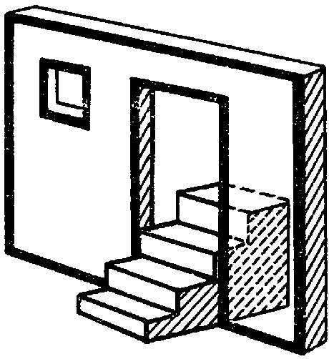
Рис. 29

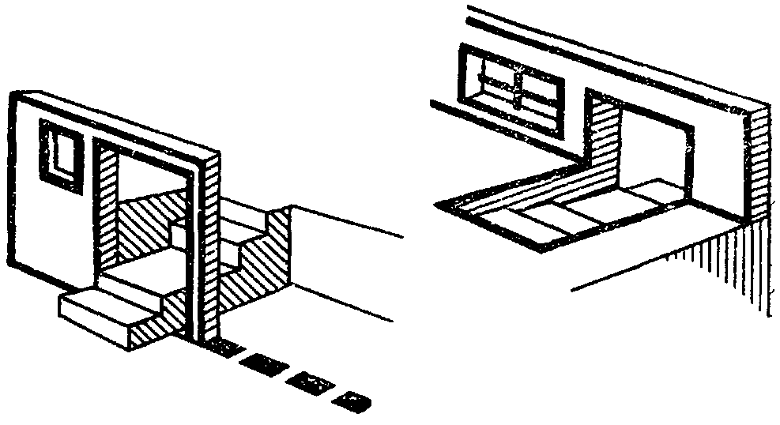
Рис. 30
Это заставляет нас построить внутри комнаты лишь то количество ступенек, которое потребно для того, чтобы удержать солдата на нужной высоте. То есть две-три, не больше. Остальные должны быть за дверью, иначе он окажется на уровне портрета, когда будет находиться не в одной плоскости с ним (рис. 29).
Что же касается построения лестницы, то лучше на высоте порога двери сделать уходящую в глубь сцены площадку (рис. 30). Иначе будет с назойливой наглядностью разворачиваться процесс постепенного показа его ботинок, брюк, мундира и пр., что совсем лишнее в условиях его неожиданного появления.
Вообще сама приподнятость солдата на ступеньки и сравнение его с портретом имеют некоторый элемент условности.
Уместен ли здесь некоторый момент такой стилизованности? Думаю, что да, поскольку взят момент, несколько выходящий из общего материала этюда.
По существу, это сравнение с портретом живого человека, стоящего рядом, есть уже не непосредственная игра, а введение некоторого понятия временнóй протяженности между моментом действия и временами прошедшими. Поэтому некоторая «выведенность» игры из бытового плана здесь уместна.
{105} И это построение — как бы бросок в другое измерение — снова в кино.
Если в показе ног мы имели предвкушение кинематографического крупного плана, то тут есть некоторое предварение монтажного приема — кинематографического сравнения: идет как бы взаимная монтажная «перерезка» портрета и живого лица.
Как видите, кино и театр во многом не так уж чужды друг другу. И на театре много уже потенциально кинематографичного.
Введение в содержание элемента нового измерения (здесь — ощущения поступательного движения времени) всегда вызовет некоторую «внепланность» оформления: в реалистическое построение в театре войдет элемент условности. В кино же — другая разновидность монтажа (сравнительный наравне с повествовательным).
Любопытно, что кино и в этом имеет ничем принципиально не отличающегося предшественника, и не только в театре, но даже… в декламационном искусстве, где исполнители отчетливо знают и пользуются могуществом «кинематографической врезки».
Умышленно беру пример докинематографический. Из раннего репертуара Иветт Гильбер, лучшей из лучших в особом жанре сказа — «diseuse»; Иветт Гильбер, увековеченной в черных своих перчатках еще Тулуз-Лотреком и создавшей сенсации в «Мулен-Руже» и «Диван Жапоне» в веселящемся Париже девяностых годов.
Пример — не из тех, которые она сама мне рассказала в тот незабываемый день, когда я был у нее в Париже. Пример — из ее книжки «L’art de chanter une chanson» — «Искусство петь песенку», где ею собраны ценнейшие наблюдения своей долголетней карьеры.
Нарочно беру пример, достаточно нам далекий:
«… В одной легенде, о которой я пою, — путешествие библейских Иосифа и Марии в Вифлеем — мне было нужно дать не только ощущение “путешествия” и ввести, обрисовав, персонажи, но важно было еще дать ощутить длительность путешествия и дать слушателю иллюзию времени, которое протекает, бесконечных часов пути через восточные селения от Назарета до Вифлеема. И вот, после бесконечных дней поисков, я вдохновилась криком муэдзина с восточных минаретов и дала говорить ему, то есть стала выкрикивать его голосом часы ночи, вставленные мною в текст…»
Очень любопытно, что декламация, вынужденная добиваться выразительных эффектов фигурной риторикой и отличаться этим от театрального построения, в новом качестве находит полный эквивалент в той части выразительных средств кинопостроений, где кино ставит себе задачи, выходящие за узкий круг «реального показа» явлений и прибегает к форме и образам кинопоэтики.
{106} К этому мы еще вернемся в будущем и разберем фигуры кинориторики и пиитики (в хорошем смысле слова), которыми изобилует местами такой «хроникальный» фильм, как, например, наш «Октябрь».
Наше построение площадки дает нам полную возможность держать дверь закрытой до прихода солдата и потом открывать ее со всеми удобствами. В равной мере площадка позволяет держать дверь открытой с самого начала. Какой из двух вариантов, технически одинаково осуществимых, выразительно интереснее?
С места. Открывать дверь с его приходом.
— А я думаю, нам лучше иметь дверь открытой, чтобы с самого начала иметь эту «равнодушную природу» (как говорит Пушкин), ворвавшуюся световыми бликами в комнату.
Тогда его появление не будет так чересчур увязано со снопом ворвавшихся лучей: мы ведь решаем нашу сцену не в плане экспрессионистическом, и не следует делать мужа совсем уж архангелом Михаилом или Георгием Победоносцем. Ведь даже и так сыграет его появление в солнечном луче?
С места. Сыграет.
— Он появится в световом пятне и окажется как бы в ореоле, сам оставаясь темным. С его приходом свет даст нам, с одной стороны, сияющую радость его появления, с другой же стороны, его появление несет нам и «момент темноты».
В этом первом появлении есть темный силуэт, мотив мрачности. То есть уже в простом его выходе мы имеем налицо всю основную трагическую гамму противоречий. Чем сильнее будет блистать вокруг него контражур, тем сильнее будет подчеркнута трагическая двойственность его возвращения домой.
Ступени еще больше подчеркнут этот мотив, удлинив его тень, упавшую вместе с лучом в комнату.
Во всем, что мы разобрали, нам пришлось заняться не только делом режиссуры, но в потенции и делом декоратора — постановкой стен, размещением окон и мебели и даже такими деталями, как фактура костюма солдата (ибо условие контражурного освещения есть прямое указание на учет материи костюма: гладкий погон на плече или ворсистая поверхность плаща совсем по-разному ответят контражуру света, и придется выбирать сияющее отражение первых или мягкую обрисовку жирным контуром света второго).
Это не захват позиций чужой специальности. Это те пределы, в которых должен работать над декорацией режиссер. Режиссер должен уметь передать художнику отчетливый остов, скелет, сумму требований, обращенных к декорации.
{107} До сих пор работает с декорацией режиссер. Он установил, что ему нужно в смысле выразительности, и сейчас за дело могут взяться художник и оформитель.
Цветовые установки также должны исходить от режиссера. Либо как словесно описанное ощущение, когда режиссер недостаточно владеет живописной культурой, или как прямые указания художнику о палитре, если он это умеет сделать сам.
Цвет мы пока решать не будем: отнесем его к тому моменту, когда на основе разворота всех действий действующих лиц мы в деталях уточним их вид и облик.

IV
Перейдем к дальнейшему развитию сцены. Список предстоящих действий нашей героини вкратце таков: она услышала плач, подошла к ребенку, перенесла его на кровать, затем заняла то положение, в котором ей предстоит встретиться с мужем.
Заметьте, что при подобном комплексе связанных между собой действий с переходом от одного поворотного момента к другому и самый комплекс и отдельные действия должны решаться в определенной взаимной соотносительности.
Для группы действий надо сперва установить общий контур очертаний планировки в целом, а затем уточнять по частям.
Если вы когда-нибудь учились рисованию, то знаете, что рисовать фигуру обычно начинают не с отделки в деталях сапога или левого уса, а с общей примерной наметки структуры фигуры или ее контура. Потом уже переходят к деталям. Это же самое надо иметь в виду и при планировке сцены.
Композицию планировки нужно всегда решать сперва некоторым целостным обломом, общим куском. Затем уже внутри куска уточнять контур его составляющих.
Когда мы определяли общий контур планировки всей комнаты, мы учитывали, что будет происходить, например, с кроватью в конце. Усаживая женщину за стол в начале сцены, мы размещали стол в расчете не только на этот момент, но и на опорные моменты игры около стола, которые произойдут в дальнейшем.
То же самое должно быть соблюдено и в распланировке самой игры на отдельные группы.
Нужно наметить общую функциональную нагрузку и значимость определенного фрагмента, а затем в деталях уточнить его составляющие. Так будет во всем. Когда на соответствующем разделе курса мы подойдем к вопросу киномонтажа, я познакомлю вас с адекватным понятием о монтажной группе, определяющейся из сопоставления с другими группами и определяющей отдельные монтажные планы и кадры, на которые она распадается.
{108} Первым обломом нашего действия была вводная «неподвижная» сцена — как бы экспозиция настроения всего действия. От крика ребенка до встречи мужа идет второй облом. И внутри него нужно думать не раздельно об одном каком-либо переходе, одной какой-либо точке, где остановится женщина, изымая этот переход или точку из общей концепции, а обо всех опорных точках сразу.

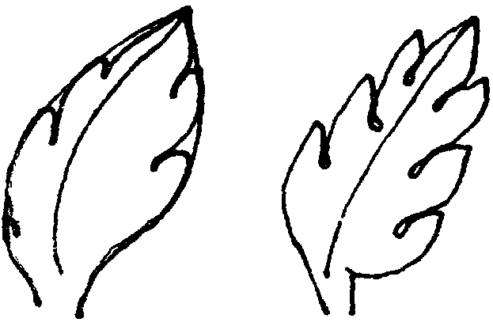
Рис. 31
Хорошим примером-напоминанием об этом может служить рисунок 31 (представление, скрепленное с конкретным изображением, всегда лучше сохраняется в памяти). Рисунок этот изображает так называемый акантовый лист.
Когда в 1915 году я держал конкурсные экзамены в Институт гражданских инженеров, первым испытанием было рисование, и неизбежно давался «гипс» с акантовыми листьями.
Секрет изображения акантового листа состоит в том, что его невозможно точно изобразить ни в одном ракурсе, не представив его сперва в слитном общем контуре. Если части листа располагать самостоятельно, последовательно и независимо от всех остальных, то они неизбежно не уложатся в объемлющую их общую форму, а расползутся эдаким крабом, неорганизованной пятерней. И не владевшие этим отправным условием умения рисовать безнадежно проваливались и давали первый отсев на конкурсных испытаниях, не менее шестидесяти — шестидесяти пяти процентов.
Такой же общий охват передвижений надо устанавливать, подходя и к определенной группе мизансценных элементов.
Наша группа охватывает четыре точки действия. Три из них установлены: скамейка, с которой встает женщина; корзинка, к которой она подходит, и кровать, куда она кладет ребенка. Четвертая — место встречи — не установлена. И прежде чем чертить первые переходы, надо уточнить и финальную точку, что в данных условиях подведет нас еще и к первой кульминации — к появлению солдата.
Где бы вы предложили установить место встречи? Где, по-вашему, должна находиться женщина к моменту его прихода?
С места. Подальше от кровати.
— Почему?
С места. Чтобы встреча была на максимальном удалении от ребенка.
{109} — Есть еще предложения?
С места. Недалеко от кровати.
— Почему?
С места. Чтобы она могла отводить его от кровати. Это даст ей игровые возможности.
— Есть предложение: далеко от кровати, и есть предложение — недалеко от кровати. Какие еще есть предложения?
С места. Пусть встреча будет у пустой корзинки…
— Мне важно, чтобы вы очертили в первую очередь не место, где это произойдет, а принципиальную обрисовку их взаимного расположения к моменту его прихода. Должно ли быть между ними расстояние? Большое или малое? Должны ли они сразу заметить друг друга? И т. д.
Можно предложить, чтобы она собралась идти за водой с ведрами. И в двери столкнулась с ним. Это бытовая деталь, но принципиально это означает, что встреча происходит на близком расстоянии, неожиданно, решена на столкновении. Может быть, наоборот, она полезла под кровать в баул или сундук и, вылезая оттуда, видит его, уже вошедшего, в другом конце комнаты: это будет тоже неожиданность встречи, но решенная в иных условиях — на большой пространственности.
Тот или иной вариант будет обусловливаться наибольшим соответствием тому, что должно быть выражено в момент встречи.
С места. Я думаю, что она возьмет корзинку и…
— Опять бытовые детали. Нужно, чтобы вы ощутили действие в динамике взаимосвязи или динамике взаиморазрыва.
Надо научиться думать о явлениях и действиях на сцене, устанавливая их взаимную связь. Нужно думать о том, в каких отношениях находятся действующие лица в определенные моменты действия, а затем к этим принципиальным решениям можно подыскивать любые бытовые детали.
Можно идти с обоих концов. Можно идти и от бытовых деталей, а не от общединамических и структурных принципов, воплощающих тематическое содержание. Но в дремучих лесах безотносительных друг к другу бытовых деталей вы всегда недооцениваете элементы их взаимосвязи, их взаимообусловленности, не только разрушая этим единство впечатления, но и обкрадывая зрителя в выразительности сцены.
Ведь детали на сцене — не «вещи в себе» и «для себя», а образы в определенной взаимосвязи. Это кажется элементарным. Этим еще Гораций Флакк начинает свою «Поэтику»:
{110} «Если живописец вздумает человеческую голову приставить к шее лошади и прицепить к ним члены всяческого назначения, покрытые перьями различнейших птиц, таким образом, чтобы верх представлял прекрасную женщину, а другой конец — отвратительную рыбу, — я спрашиваю вас, Пизоны, могли ли бы вы удержаться от смеха при виде такой картины?
Это именно образ книги, которая была бы наполнена смутными мыслями, без цели, как бред больного, где ни ноги, ни голова, ни какая-либо часть тела не служили бы тому, чтобы создать единое целое…». (Цитирую по вольному переводу «De Arte Роеtica» аббата Батте, 777 г.)
А между тем сколько театров (включая и Художественный, столько твердивший о «сквозном действии») именно так подходят к каждому элементу — именно так, по принципу максимальной бытовой завершенности «в себе» явления, образа, предмета на сцене и пр. И декорация заполняется людьми живыми и натуральными до слез, вещами, достойными по подлинности антикварного магазина с гарантиями, но совершенно безотносительными друг к другу, как брик-а-брак, наваленный у старьевщика, или как пассажиры трамвая, входящие и выходящие по мотивам совсем иным, чем мотивы, композиционно необходимые для той или иной выразительности сценического интерьера.
Возьмите хотя бы примером постановку «У жизни в лапах», где каждый образ — в себе законченный, живой и незабываемый (Качалов, Тарханов), и посмотрите, как не установлены их функциональные взаимоотношения и мало-мальски осмысленное взаимодействие в выстраивании единства пьесы.
Все привыкли мыслить бытовыми деталями, но не все привыкли осмыслять их частями одного конструктивного целого.
Поэтому я все время придираюсь к вам и требую, чтобы вы научились улавливать динамику взаимосвязи и умели воплощать ее определенными средствами.
Вы знаете, что ребенок в своем развитии в известных пределах повторяет как бы весь эволюционный путь, все стадии развития человеческой особи.
Когда вы «творите», то есть активно мыслите и реализуете на материале содержание и образ ваших мыслей, классово отражающих действительность, вы сами в творческом процессе как бы стадиально проходите через основные этапы развития мышления.
Необходимый первый этап процесса творчества — ощущение будущего произведения в общем и целом, предшествующее отработке деталей, — отвечает дологической стадии развития мышления, {111} отмеченной Энгельсом. В дальнейшем, в диалектическом мышлении оно участвует в снятом виде в элементах общего интегрирующего начала.
Последующий этап — сугубая «казуистика» логического разбора и отбора возможных вариантов — отвечает логической стадии, в дальнейшем — логической составляющей внутри единого процесса диалектического мышления.
И, наконец, окончательное решение, обнимающее оба элемента, предстает перед нами в диалектической форме.
Этот же процесс по такому же графику проходит и в стадии выдумки: ведь каждый из нас, предлагая то или иное решение, сперва смутно ощущает некоторое моторное хотение — неясное, не очерченное, не сознательно сформулированное, а… чувственное. Общетональное. Затем мы стараемся это хотение преломить в конкретную формулировку — как бы в словесную пропись для постройки поступков.
Наша дискуссия об этюде имеет смысл лишь тогда, когда предложения и решения идут не от схоластической логистики, а базируются на остром ощущении желаемого. Мы чувственно добираемся до него. Затем отбираем из серии возможных движений и размещений именно те, что с наибольшим приближением конкретно материализуют это хотение.
В приложении к моим лекциям вы найдете фрагменты подобных нашему этюду упражнений. За деталями и подробностями обратитесь туда. Здесь же мне хотелось бы привести один из примеров: террористический акт, совершаемый девушкой в обстановке белогвардейской эмиграции, — «Убийство генерала Иванова», как мы назвали этот этюд.
Там много говорилось о том, что окончательная решимость убить приходит к девушке в кабинете ресторана по ходу действия возле раскинувшегося на диване спящего полупьяного генерала. Ее крайняя взволнованность постепенно переходит в решительность, прежде чем она с твердостью подходит к исполнению своего решения. И был разговор о платье, наиболее отвечающем смятению чувств, с которым она вбегает в кабинет. Как сейчас помню студентку, которая никак не могла описать словами фасон и Цвет платья, но отчетливо чертила по воздуху некие подобия синусоид (волнистых линий), убеждая нас в том, что цвет и фасон должны быть «какими-то такими». И снова — синусоидный жест: элемент общей характеристики «волнистости» представлялся ею в жесте.
Когда мы объединенными усилиями перевели этот мотив волнистости в фасон и материал платья — это оказалось очень широким платьем из очень легкого шелка, например крепдешина, с большими воланами, с постоянно меняющимся и переливчатым волнующимся контуром, вторящим беспокойным ее движениям. {112} По цвету же это наше достижение было, еще более занятным. Существенным оказалась не расцветка, а динамическая характеристика: все сошлись на том, что основное для материи — это так называемый цвет шанжан (changeant), то есть цвет, переливающийся из одного в другой. Кажется, было решено остановиться на желто-оранжевом с переливом в фиолетовый. Согласитесь с тем, что более отчетливую волнистость и переливчатость «синусоиды нерешительности» в цветовом отношении найти трудно.
Подобные примеры встретятся и на нашем пути в немалом количестве.
Здесь полезно посвятить вас в методику возникновения и разрешения подобных предложений вообще.
Что же мы все чувствуем, когда хотим найти решение встречи солдата и его жены?
Хочется, чтобы она была далеко от него, чтобы дать ей возможность полнее охватить его облик в двойственности сияния и темноты. Этим в его подходе к ней приобретется элемент какого-то наступления.
И хочется дать их в неожиданном столкновении, в какой-то первоначальной близости, затем внезапно обрывающейся.
Но чтобы они оказались вблизи друг от друга, нужно их иметь сперва на расстоянии — иначе сближение пропадет. А чтобы иметь их далеко друг от друга, нужен элемент какой-то предварительной сближенности.
Оба хотения как-то переливаются друг в друга.
И, по-видимому, решение будет каким-то объединяющим, включающим двойственность «близкого-далекого» в разработке встречи. «Близкого-далекого», одинаково включающего близость и даль в разрешении всей совокупности элементов, а не просто встречу на «полпути», ибо если «полпути» есть и далекое и близкое, то оно же в равной мере есть и… «ни рыба ни мясо», то есть и не близко и не далеко.
По-видимому, такое решение будет не статически упрощенным («полпути»), а сложным, то есть таким, которое в одной замкнутой динамической фигуре последовательных перемещений объединит все эти элементы.
Наши пожелания в построении общей динамической фигуры отчетливы:
1) столкновение в дверях при встрече (для этого — предварительная разобщенность);
2) разъединение обоих для полного охвата его появления и подготовки его наступления на нее (контрмотив «укрывающей» и «удаляющей» игры женщины);
3) соединение-встреча (может быть, объятие и т. д.); последнее, как оговорено, происходит в линии луча света, для этого и пущенного. {113} Кроме того, встреча совершается в обстановке самой опасной зоны — рядом с занавеской. Это даст ей возможность начать игру с отвода его от кровати (как было кем-то резонно предложено), то есть уже внутри комнаты.
Давайте грубо зачертим эту схему движений, рассматривая их в крайней буквальности и как проделанные «бегом»: 1) сбежались — столкнулись; 2) разбежались — разошлись; 3) снова сбежались — столкнулись (рис. 32).

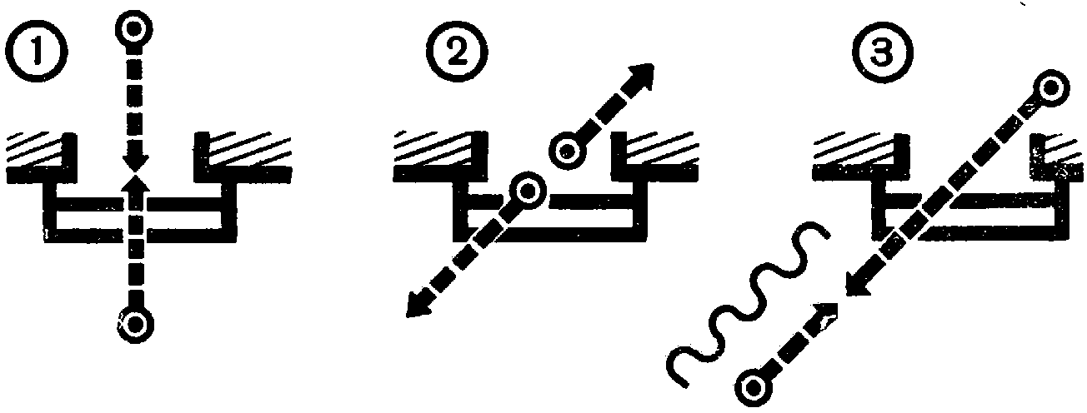
Рис. 32
Или, объединив все в один чертеж, получаем общую динамическую схему (рис. 33).

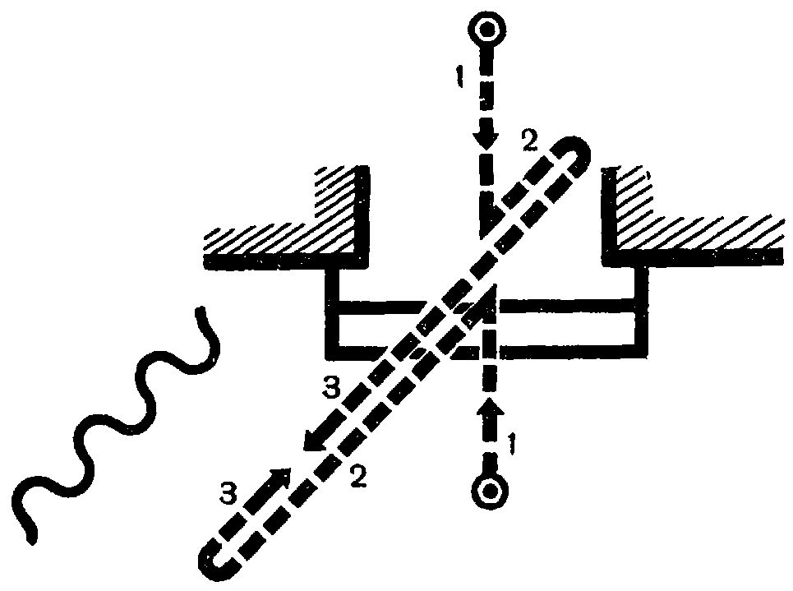
Рис. 33
Проделайте это бегом в одинаковом темпе и не смущайтесь нелепостью от буквальности исполнения. Это крайнее решение, оно играет роль объединяющего контура акантового листа. С момента отработки внутренних лепестков — отдельных переходов с самостоятельной игрой — грубая схема объемлющего контура исчезает, и от нее сохраняется лишь строгая закономерность увязки элементов между собой.
Нужно всегда брать разрешение, заостренное До крайности, но не применять его, тогда с позиций подобной «программы максимум» в отчетливой закономерности встанут любые стадии подхода к ней.
Теперь забудем схему и будем уточнять игру, исходя из соображений об их поступках и действиях. Какое расхождение фигур, по-вашему, лучше — чтобы отступала одна фигура или обе?
{114} С места. Одна.
— Которая?
С места. Жена.
— Правильно. Ведь это неожиданность для нее. Но чтобы она могла отойти, ей прежде всего нужно к моменту его прихода очутиться около него. Как это сделать?
С места. Мне кажется, что женщину необходимо поставить к солдату спиной, и когда, случайно обернувшись, она заметит его, ее отход произойдет совершенно естественно.
— Значит, для нее возникают два задания: подойти к двери и повернуться спиной. Это предложение вполне резонное. Оно подчеркивает, что женщина находится в «другом кругу», солдат-муж — вне ее поля зрения. Это физически соответствует тому, что его присутствие и в смысловом отношении вне ее поля зрения: она предполагает, что он далеко. Не ожидает его. Итак, нужно подойти к двери и повернуться спиной.
Вот я подхожу к двери и поворачиваюсь спиной. То ли это, что вам нужно?
С места. Нет.
— Что ошибочно в моем переходе с быстрым подходом и быстрым поворотом?
С мест. Здесь неоправданная нарочитость.
— Немотивированный поворот.
— Прямолинейность.
— Так или иначе, что-то режет глаз. Что-то делает этот переход схематичным, геометрическим рисунком.
Как вам кажется, что именно заставляет нас воспринимать этот переход как схематичный геометризм?
С мест — молчание.
— Причина кроется в том, что здесь проход и поворот непосредственно неразрывны и оба действия одинаковы по темпу.
Дойдите быстро до двери. Остановитесь. Делайте медленный поворот. И геометрическая нарочитость построения сразу же пропала.
Возьмем другой пример: вы движетесь по равностороннему треугольнику. Как треугольник он врежется в ваше сознание только тогда, когда его стороны окажутся одинаково длинными и по времени перехода по ним.
Если же я задумаю одну сторону пройти нормально, затем долго задержаться на вершине, затем пробежать вторую, после короткой задержки на второй вершине медленно дойти до третьей и, вовсе не задерживаясь на ней, перейти к следующей планировочной {115} фигуре, то треугольник как треугольник в сознание не войдет. Он воспримется зрителем со всей той легкостью, с какой входят в сознание простейшие фигуры. Вся система перехода уложится в восприятии геометрически простейшим образом, но читаться замкнутым треугольником эта фигура не будет. «Геометрическая» же легкость восприятия будет способствовать четкости и облегченности восприятия сюжета.
Значит, основной дефект моего быстрого прохода и непосредственно за ним следовавшего быстрого поворота сказался в том, что элементы оказались не разъединенными ни временем, ни разностью темпов.
Это кажется наивной и очевидной вещью. А между тем такую ошибку мы бесконечно часто видим на экране.
Актеру говорят: «Вы поворачиваете голову. Замечаете дурацкий колпак на полу. Улыбаетесь». И актер покорно отстукивает: повернул голову, заметил, улыбнулся. Отбивая действие так же, как механически скандируют ребята, первый раз декламируя стихи.
С места. Это бывает тогда, когда актер не почувствовал данного места роли…
— Вот именно. Но есть большая разница в понимании этого слова «почувствовал». Одно — «переживальческий» термин. «Почувствовал» как «пережил» — это, конечно, один из способов натурально произвести действие, но не лучший и не единственный способ. За одно достижение расплачиваешься другим, и «переживаемое» место редко бывает четким по композиции. Об этом подробно — дальше.
Другое же понимание — «почувствовать» как ощутить ритмически выразительную закономерность действия и изливать творческое волнение своего исполнения в строгой очерченности формы. Поверьте, для этого нужно не меньше искусства, если не больше.
Основным же дефектом приведенного примера является неучтенность соотношения темпов внутри подобного выразительного задания.
Я очень прошу это запомнить в отношении работы с киноактерами и особенно с типажом, которым по условиям техники просто невозможно подчас «быть в нужном состоянии» во всех Фрагментах исполняемой роли. Известно, что съемки идут часто в обратном порядке по отношению к действительной последовательности событий. И иногда условия композиции кадра такие, что движение на лишний вершок вперед или вбок способно погубить всю съемку, и технический контроль за точностью рисунка исполнения приобретает решающее значение. В работе же с типажом приходится еще и устранять этот скандированный монтаж однотемпных движений.
{116} Такое же явление, как скандировка стиха, можно наблюдать у учащихся игре на фортепьяно. Их подчеркнутое отстукивание метра, в дальнейшем ритма, как геометрической схемы — явление того же самого порядка. Если вы поймете, чем чуткая разработка мелодии виртуозом отличается от отбивания такта учеником, это поможет вам ощутить то, что требуется в разработке сценического перехода.
Прямым аналогом мелодической разработке на основе ритмической структуры — на сцене явится «игра», развернутая по конструкции мизансцены. От ученической «маршировки» по мизансцене — до полной вуалировки ее нюансами игры виртуоза, с предельным сохранением закономерности разворачивающегося построения.
Наконец, то же самое — в живописи.
Геометризм основной композиционной схемы так перерастает в ткань мелодии живописной разработки, что, например, треугольники традиционного расположения мадонны и младенца или мадонны и волхвов кажутся растворившимися в многообразии живописных вариаций на эту тему. Четкость внедрения разработки в сознание делает свое дело, но геометрия сознанием не регистрируется.
Насколько строго старые мастера придерживались четкого геометризма построений при всей виртуозности вариационного сокрытия геометрического остова, может показать прилагаемая страничка композиционных набросков готического архитектора XVIII века Виллар де Оннекура (Villard de Honnecour).
Поражаешься настойчивой последовательности и поразительному изыску в сочетании со строгой геометричностью построения, которую мастер Оннекур ухитряется прочесть и уточнить в самом естественном и натуральном объекте, неподражаемо избегая стилизационной механичности самих изображаемых фигур и форм пятиконечной звезды, квадрата, концентрических дуг рядом с ним, или подобных треугольников в фигуре мадонны и дитяти (см. рис. 34).
Конечно, как всегда, крайне интересный материал дают нам японцы — например, Хокусаи в своей книге 1812 года «Риакуга-Хаясинан», откуда взяты рис. 35 и 36.
Геометрическая схема к рисунку — это не вспомогательная линия: схема сделана позже самого рисунка. Вспомогательная линия — это то, что мы, например, делаем, когда рисуем акантовый лист. (Черные линии, способствующие целостности композиционного возведения — построения, см. рис. 31.)
Геометрические же линии Хокусаи являются геометрически анализирующей разбивкой. Эти линии могут иногда совпадать с вспомогательными, но это далеко не обязательно. Я думаю, что тут учебный процесс Хокусаи идет совершенно так же, как мы
{117}
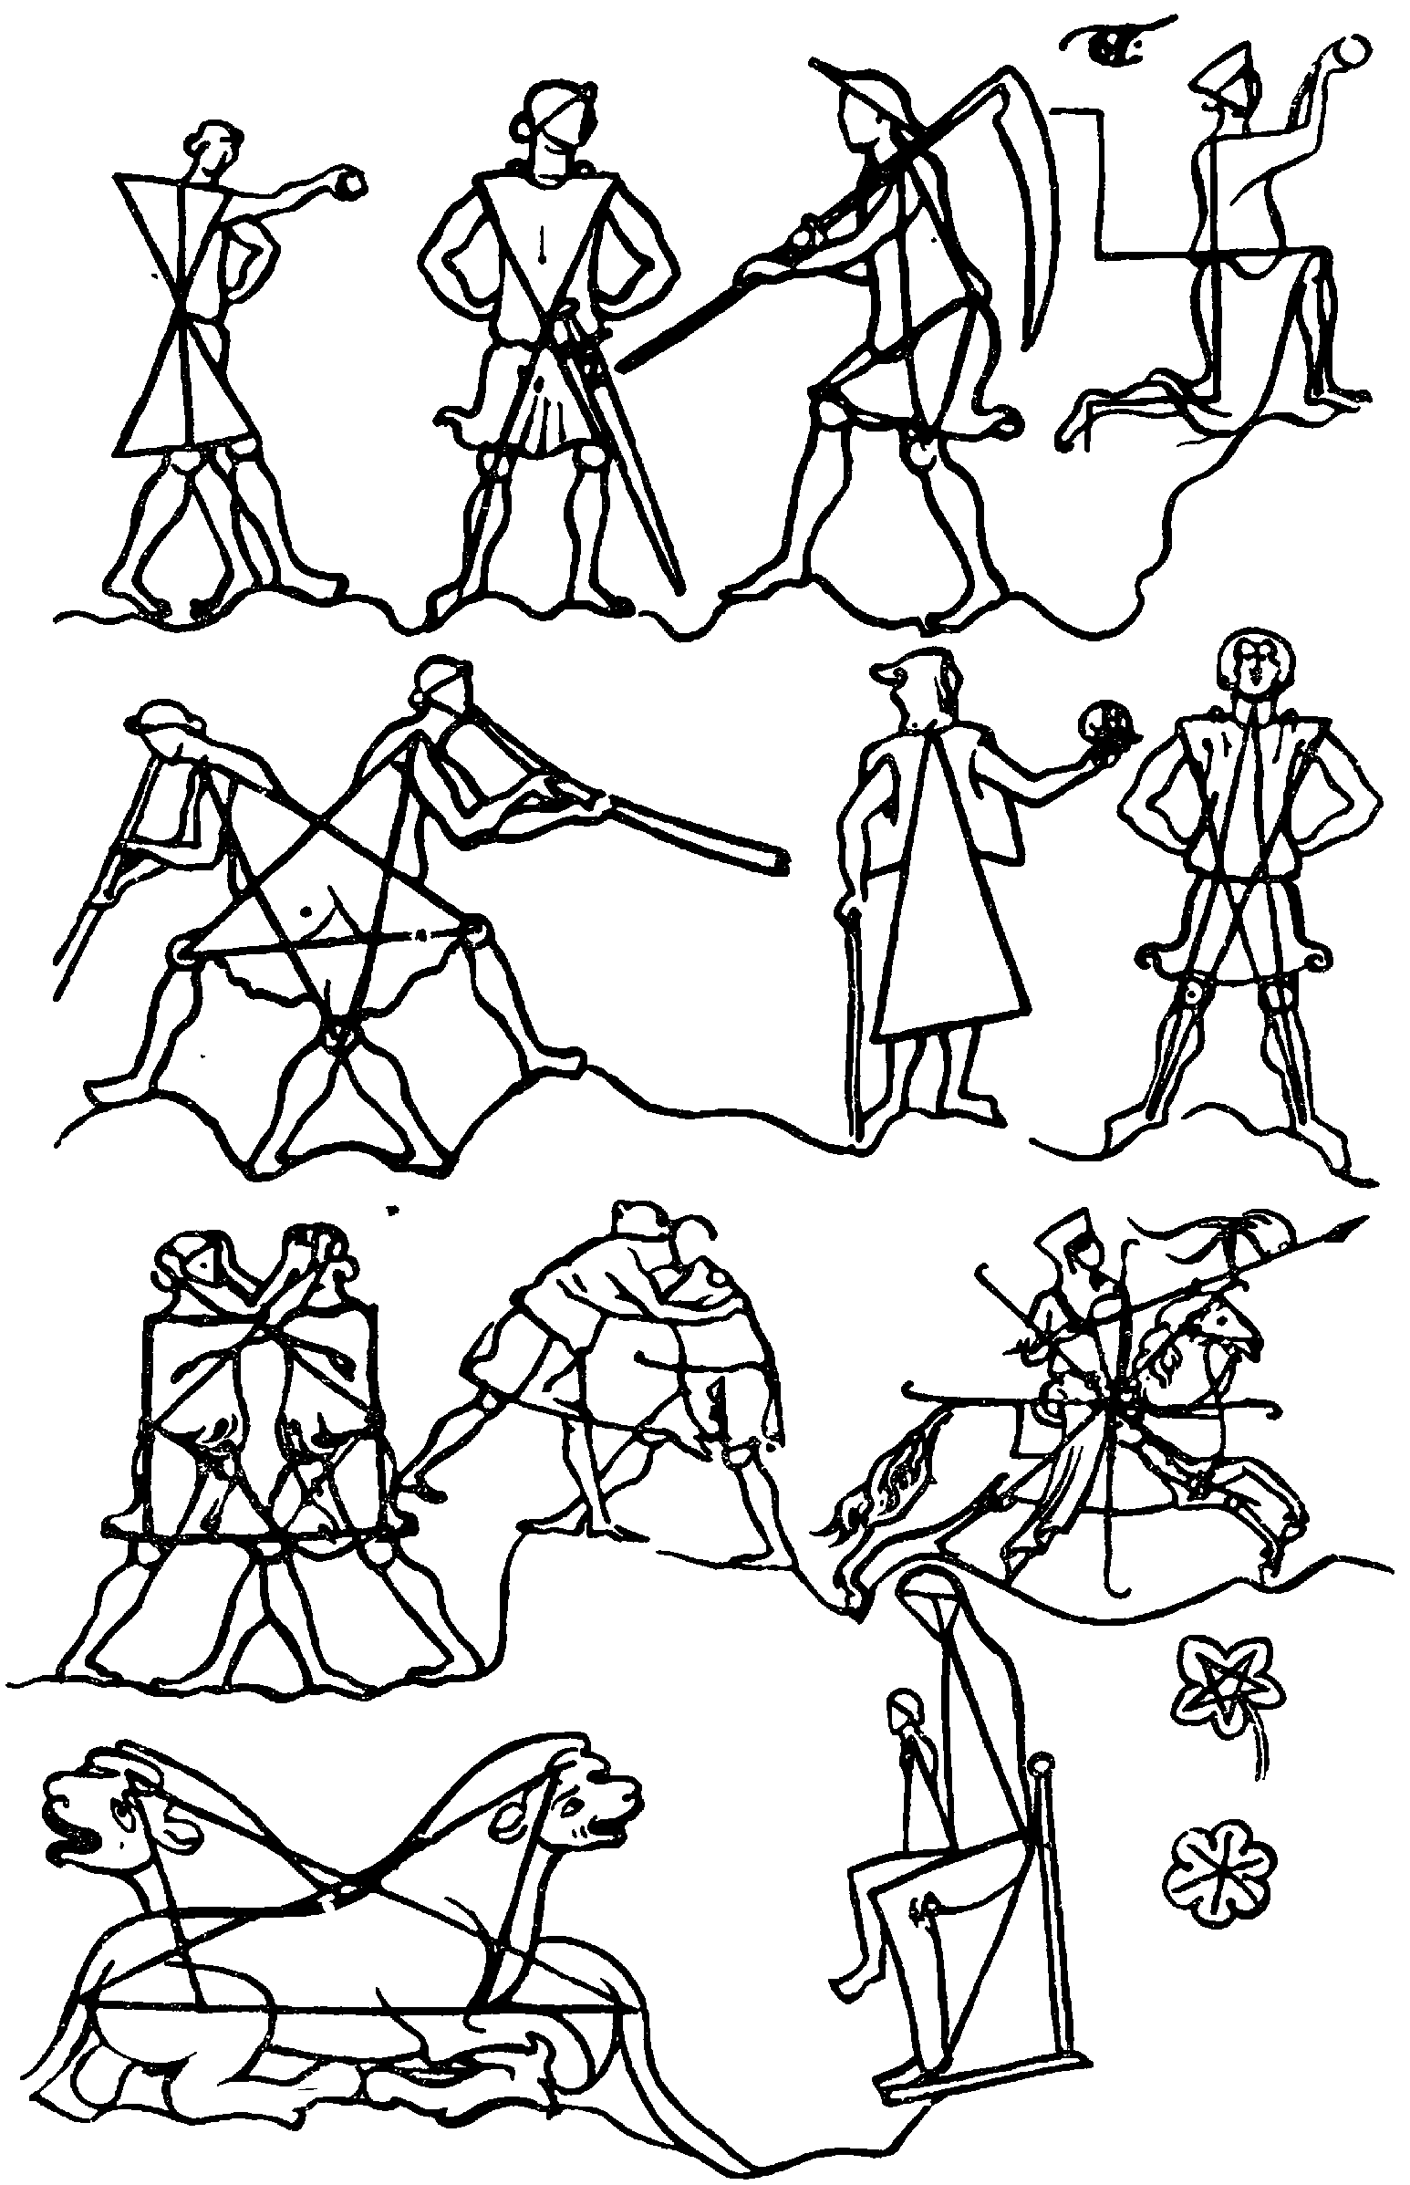
Рис. 34
{118} привыкли это делать на наших уроках; строя рисунок на основе определенных данных и специфических условий изображений, мы находим в нем потом закономерности, появляющиеся только в тех случаях, когда содержание проявилось максимально выразительно.
Но здесь же совершенно явственно работает и сознательное отношение: на полпути закономерность структуры начинает ощущаться художником, и он уже дорабатывает, достраивает произведение в обретенной закономерности возникающего ключа, соподчиняя дальнейшие проявления уже возникшей закономерности.
Я считаю это полным аналогом к примерам, нами разбираемым.
«Геометризм» Хокусаи нам интересен как иллюстрация из другой области.
1. Геометризм есть предел, к которому стремится выразительно решенная форма, не совпадая статически, «намертво» с его схематикой.
2. Геометрия применяется как пост-доказательство ритмической стройности и закономерной построенности «вдохновенного» выразительного проявления.

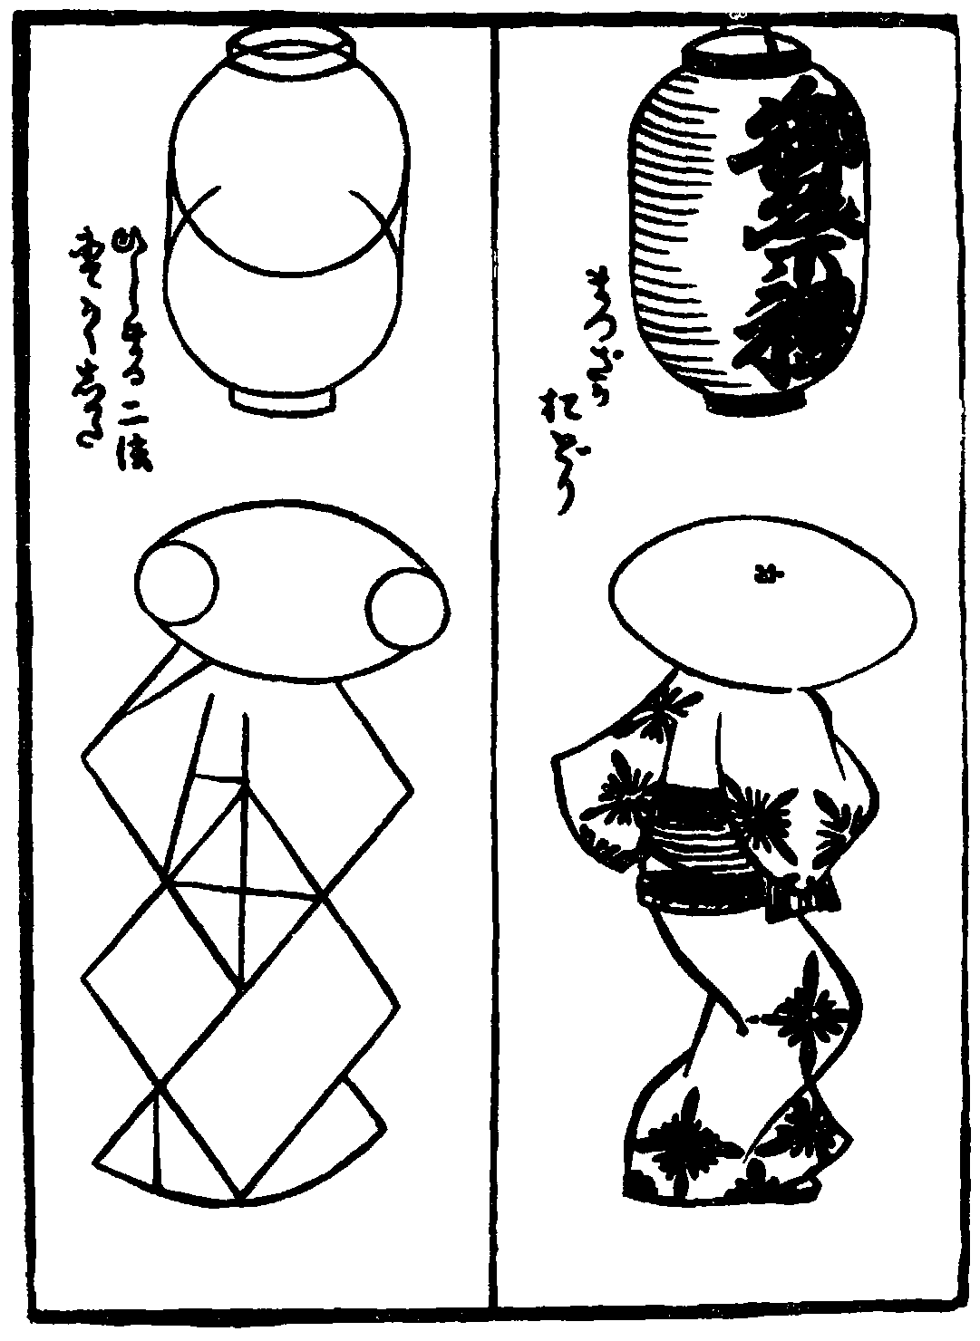
Рис. 35
{119}
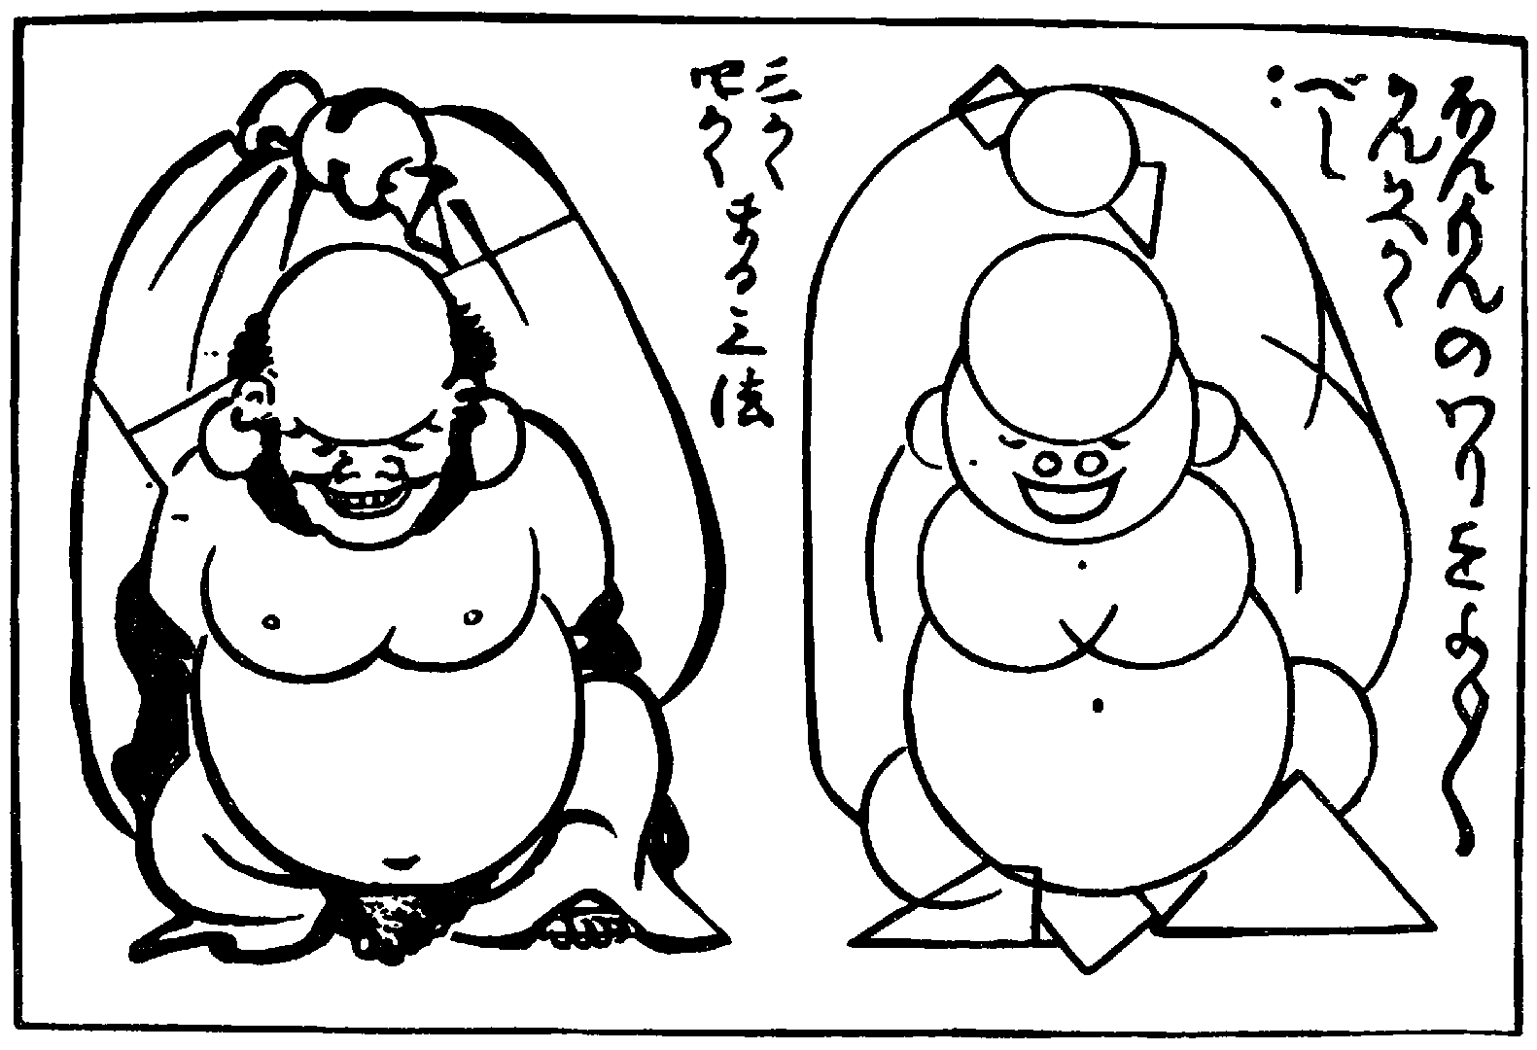
Рис. 36
3. Приведенные рисунки — образцы прекрасной вуалировки структуры при помощи бытово-конкретных отступлений от абстрактной схемы (пуп, съезжающий на низ живота у Хотеи, бок фонаря, прогибающийся под тяжестью, и т. д.). Совершенно так же обстоит дело с цитатами — такими же формулами.
По цитатам никогда ничего не создашь и не выстроишь.
Надо строить крепко, до конца войдя в конкретность явления, и… глядь… цитаты сами придут и лягут куда надо, помогут живому току творчества течь закономерно.
Сотни людей проходят мимо цитаты, пока они ее не обретут сами в своей области. Тогда они ее видят, она им подтверждает или помогает доосознать, дотянуть собственный вывод.
Обратный путь — это неминуемая схоластика и филистерская мертвечина… — папье-маше.
Итак, «из дальних странствий возвратясь», умудренные дальневосточной мудростью, — что мы предложим сделать бедному солдату и его жене?
Нужно, по-видимому, разъять этот кусок как единое целое на отдельные элементы, объединяемые не непосредственными стыками, а общим контуром содержания.
Или сделать это так, чтобы одно действие было естественным продлением другого.
Для этого есть два пути — достичь простой разницы темпов или развить каждый элемент действия определенным игровым {120} осмыслением. Правильное решение будет неразрывно включать оба элемента. Как сразу парализовать нарочитость их встречи?
С мест — молчание.
— Дать действия с разрывом во времени. Не делать так: она подходит, поворачивается спиной к двери, и он сразу оказывается за ее спиной. Подход и поворот женщины лучше всего объединить в одно какое-то действие. И это действие, как целое, отсечь от момента прихода солдата.
Чем его можно максимально отделить?
С места. Паузой перед приходом мужа.
— То есть временем. Есть ли еще другие средства? Можно ли что-нибудь сделать еще и пространственно? Важен ли момент самого его появления?
С места. Очень важен.
— Значит, для его подачи надо максимально «очистить» восприятие зрителя. Максимально уточнить конец предшествующего действия.
Отказно обработать конец предыдущего действия.
Есть ли в этом указание на возможность пространственного разрешения?
Нам нужно дать максимальный спад действия. Линия женщины должна максимально «опуститься» к моменту его прихода.
Что можно здесь сделать пространственно для максимального разрыва между концом первого действия и наступающим вторым?
С места. Она села.
— Конечно. Это будет пространственно наиболее резкий контраст по отношению к переходу и повороту. И смотрите — вся натянутость, нарочитость трех действий: подошла, повернулась, появился он — распадается на вполне убедительное бытовое действие: подошла и села на ступеньки спиной к двери; пауза; появился он. Поворот спиной к двери становится намерением сесть, а пауза разбивает натянутость столкновения в дверях.
Итак, она садится на ступеньки. Посмотрим, выгодно ли нам это с точки зрения его прихода?
С места. Невыгодно.
— Почему?
С места. Потому что ей, чтобы увидеть его, придется встать, обернуться и отступить.
— Совершенно верно: ей придется обернуться и вставать. Отступить тоже, как мы этого хотели. Но увидеть она его сможет и сидя, не оборачиваясь к нему.
{121} С места (поспешно). Она может увидеть его по тени.
— Тень упадет перед ней. И она начнет реагировать, заметив перед собой упавшую тень. Хороший ли это игровой момент?
С места. Хороший.
— И вот поворот женщины, необходимый, чтобы увидеть мужа, внезапно освобождается от своей узкоинформационной роли — «просто увидеть». Игра поворота вырастает уже в совсем новую возможность, усложняется в игру на повороте. Она увидела перед собой тень солдата (можно дать на тени шпиц каски). Но муж ли это или, например, другой солдат с известием о смерти мужа — она еще не знает. Взволнованная, она отбегает, не решаясь оглянуться. Она выбегает на первый план. И здесь на близости к зрителю разворачивается все богатство ее игры — трепета перед поворотом: он или не он?
Но мало того, тема «он или не он?», то есть, по существу, «убит он или нет?» — разрастается во второй испуг: если это он, то что будет с ребенком? Какая нагрузка для игры! И, по-видимому, игра разворачивается в достаточно интересную для актрисы сцену. Но не будем забегать вперед. Мы ее усадили. Теперь это надо действенно обосновать.
С места. Оправдать.
— Обосновать. Не будем говорить — оправдать. Оправдывают по суду — уголовному или гражданскому. Действие же на сцене обосновывают. Итак, надо не только обоснованно подвести ее к двери, но и наметить, что она будет делать в паузе до его прихода. Что бы вы предложили ей делать?
С места. Какую-нибудь спокойную работу. Что-нибудь такое, что сыграло бы потом, когда он придет.
— Хорошо. Давайте предложения.
С места. Можно ее посадить со щеткой.
— Со щеткой? Но как же эта щетка сыграет, когда он придет?
С места. Она может потом с шумом ее уронить…
— Значит, щетка вам нужна, чтобы акцентировать его приход шумом. Тогда будем последовательны. Дадим ей уронить посуду, та хоть разобьется… Но нельзя ли помимо такого внешнего звукового эффекта найти нечто более интересное для акцентировки его прихода? Что-либо такое, что сыграло бы более углубленно и дало возможность новых игровых построений?
С места. Ей можно дать шить какой-нибудь детский предмет.
{122} — Для чего?
С места. Для того чтобы она могла его прятать.
— То есть чтобы усилить мотив ее испуга. Чтобы еще естественнее мотивировать ее отбег перед поворотом. Чтобы второй мотив испуга был более подчеркнут и явствен, когда она будет стараться спрятать вещь.
Кроме того, это работает для выражения лейтмотива — ее скрытных действий по отношению к ребенку, тенденции скрыть его, которую мы уже намечали в переносе ребенка, в игре занавески, в трактовке корзины, в трактовке ее будущей игры. То есть снова появляется мотив прятанья.
Она, скажем, шьет рубашечку. Она при этом очень неспокойна. Видит тень. Встревожена вообще. Затем спохватывается, что в руках рубашечка. Желание скрыть ее во что бы то ни стало: отбег на судорожном прятанье. Таким образом, мы видим, как появляются новые краски в сюжете, чему, что любопытно, сопутствует облегчение для самой игры: отбег в «перепуге вообще» да еще лицом на публику — дело нелегкое. Конкретный же отбег с реальным предметом беспокойства, перебег, нагруженный реальной задачей его прятать, — играется естественнее, легче. Заметим себе это и запомним, что в задачу режиссера всегда входит возможно больше облегчить игру актера, ставить его в такое положение, чтобы все максимально играло и работало на него. Если же актер бездарен или беспомощен — пусть за него сыграет мизансцена, самый росчерк перехода в условиях минимальной игры.
Когда в 1923 году я ставил «Мудреца» в театре Пролеткульта, мне пришлось иметь дело с очень неопытным и молодым коллективом. Но я ухитрялся ставить актеров в условия таких сценических построений и положений, что их игра казалась даже квалифицированной.
С места. Чем же оправдано то, что она шьет на ступеньках? Это будет нарочито…
— Простите, но на такой вопрос и… оправдания нет. Что может быть бытово обоснованней? Она уложила спать ребенка и присела, в последних лучах солнца, за шитье.
Мы не сказали, что день клонится к закату, но раз мы дали лучу так далеко зайти в полуподвальное помещение, очевидно, что мы довольно далеки от вертикальных лучей полудня. Следовательно, в дверях светлее всего. Она не выходит из комнаты, чтобы не утерять совсем связи с ребенком. Какое-то наблюдение за ним сохраняется. И если сейчас сидеть труа-каром, то труа-каром внутрь комнаты. Ничего невероятного и «неоправданного» здесь нет. Вот если бы она левой ногой повисла на люстре… {123} или пируэтом подлетала бы к ступенькам… Кстати, как бы вы стали подводить ее к ступенькам?
С места. Она взяла шитье и хочет выйти, а потом вспоминает, что спит ребенок, задумывается, не выходит, садится…
— Вам не кажется, что это очень усложненная цепь событий: хотела выйти, раздумала, осталась. Это сложный мотив, а может быть мотив и вовсе простой — подошла к свету.

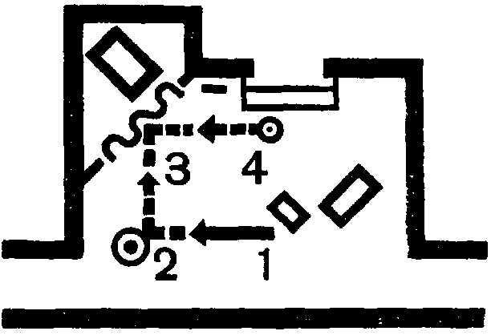
Рис. 37
Вот мне и важно установить не столько самый повод ее перехода, а сперва решить: сложную ли ей дать мотивировку к переходу или простую? Лучше простую, с тем чтобы переход минимально привлекал к себе внимание. Чтобы она незаметно попадала к ступенькам. Переход будет наиболее естественным, если пройдет без всякого приковывания к себе внимания и без всякой самостоятельной разработки. Здесь и содержание действия должно совсем сойти на нет, как, опустившись на ступеньки, ее фигура сошла на нет в условиях обстановки комнаты.
Все должно быть снижено, чтобы его появление вступило с подъемом. Стало быть, переход должен быть предельно бытовым и минимально обращающим на себя внимание простейшим действием.
Пройдемся по точкам чертежа мизансцены. 1, 2, 3, 4 — вот схема ее перемещения (рис. 37). Будет ли хорош переход 3 – 4 от кровати до лестницы?
С места. Нет, плох.
— Он будет плох, ибо будет нечетко подводить ее к лестнице.
Когда мы говорим, что подход не должен приковывать внимание, — это вовсе не значит, что он должен быть пространственно смятым, слепым.
С места. Она должна будет взять корзину. Отойдя от кровати, она берет корзину, подносит к двери, ставит и садится шить.
— А нужно ли перетаскивать корзину?
С мест (голоса). Не надо.
— Вам все время почему-то хочется таскать корзину. Мы уже вспоминали Чехова и его ружье, которое не имеет права висеть, не выстреливши в конце. А злополучная корзина у вас Уже стреляла раз двенадцать. Стоит она на месте, и ладно. Нашлось для нее дело и еще найдется.
{124} Итак, переход «кровать — лесенка» не удовлетворяет нас чисто пространственно. Но у нас остается возможность разработать его лучше — есть еще возможность пойти и взять шитье. На это и можно будет отдать те спокойные «бессодержательные» переходы, о которых мы сговаривались.
С места. Пускай подойдет к комоду.
— Хорошо ли это? Это снова слепой фронтальный переход, хоть и почти во всю сцену, но судорожно приклеенный к задней стенке. Уж лучше к столу, а оттуда к двери, как на рисунке 38.

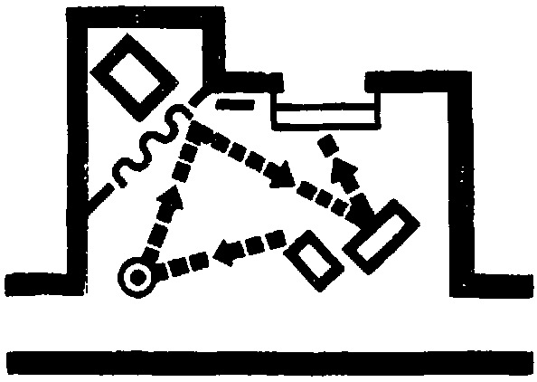
Рис. 38
Переход, как видим, приобретает определенную пластическую четкость.
Не будем пугаться зигзага его абриса: если бы мы брали трагическое, интенсивное спружиненное действие максимального напряжения, мы бы резко подчеркнуто мчались по этим линиям с секундными задержками на переломных точках. Например, если бы это было путем человека, вбежавшего в пылающий дом и спасающего ребенка. Или человека, внезапно увидавшего на столе важные документы, к которым подбирается пламя. Спасающего их. И бегущего к выходу. Тогда бы мизансцена работала зигзагом. Было бы ясно, что это пожар.
Не имея такого бешеного действия, мы, наверно, смягчим характеристику линий мизансцены. Но даже сделавши их плавными, мы будем иметь композиционным пределом начерченный на схеме… остов.
Это я подчеркиваю для того, чтобы вы помнили: график мизансцены сам по себе никак не исчерпывает выразительности сцены. Не верьте зигзагу мизансцены, пока вы не знаете знаков интенсивности и темпа, принадлежащих его ребрам. Иначе вы неизбежно впадете в графический символизм, столь же безнадежный и произвольный, как символическая иероглифика выразительных поз в системе Дельсарта, тогда как все дело в выразительном процессе, способном пройти через любую позу и придать ей совсем иное осмысление, чем то, которое она приобретает, рассматриваемая изолированно.
Пространственный график мизансцены есть неполный — лишь пространственный — след некоего процесса, еще никак не охарактеризованного, потому что пока нет компонентов его временного и темпового графика.
Поэтому весьма наивно было такое, например, задание, как воспроизведение («отгадывание») действия по одному росчерку {125} следа мизансцены, что мне пришлось как-то наблюдать на экзаменах в одном театре.
Вполне разумно было бы спросить о физиогномической выразительности той или иной кривой. Это свидетельствовало бы о наличии у испытуемого той или иной степени синэстетической способности, о чем мы будем говорить дальше (стр. 178). Но это был бы ответ на целостно физиогномическое ощущение предложенной фигуры, а отнюдь не характеристика последовательности фаз разворачивания некоего процесса мизансцены.
Мы будем неустанно приучать себя к острому ощущению физиогномики выражения кривых и к умению перекладывать эмоциональное напряжение в максимально адекватный ему росчерк кривой.

Рис. 39

Рис. 40
Но будем помнить, что и интенсивность протекания процесса по этой кривой играет громадную роль. Рисунок 39 может с равным успехом выражать затухание напряжения и нарастание тенденции, приходящей к концу. Вернее: одновременность обеих возможных противоположностей. Ибо затухание одной тенденции есть разрастание другой — антагонистичной. Но эта линия будет, во всяком случае, характеризовать наличие какого-то конфликта, а не прямолинейного невозмутимого движения.
Пауль Клее, правда, для искусств графических, пытался составить такую «азбуку чувств», возникающих от характера линейного росчерка (см.: Paul Klee, Pedagogisches Skizzenbuch. «Bauhausbücher», № 2, München, 1924). Он метафизически пытается придавать неподвижность единичного движения чтению каждого отдельного росчерка, вернее, ряду типовых росчерков. Получается нечто вроде «толковников» снов.
Насколько производство и чтение таких «абсолютов» произвольно, индивидуально, то есть исторически и социально обусловлено!
Наглядный пример подобной относительности можно будет явственно ощутить, сравнив «паспорт», который Клее выдает кривой (рис. 40), с тем, какую роль этой линии придется играть в построении ряда наших переходов и в отношении нашего решения в целом. Пока привожу цитату:
«1. Eine aktive Linie, die sich frei ergeht, ein Spaziergang um seiner selbst Willen, ohne Ziel…» — то есть «… активная линия свободного течения, прогулка ради самой себя, без цели…»
{126} (Прошу сопоставить это определение с той характеристикой, на основе которой мы приходим к… той же линии на стр. 134.)
Чистая метафизика и сознательный неподвижный символизм начертаний настойчиво проводится им от первого параграфа дальше по всей книге.
«26. … символом статической сферы служат лот и весы. Лот направлен к средоточию земли, к которому прикреплена земельная скованность судьбы.
Но есть иные сферы с другими законами и новыми символами, отвечающие освобожденности движения и большой подвижности местонахождения.
Промежуточными царствами могут служить вода и воздух…» и т. д.
Читается, как арканы Таро или писания Парацельса и Элифаса Леви по герметическим наукам и магии.
Но главное, конечно, не только в этом.
Главное — в контекстной обусловленности целостного восприятия отдельного такого элемента, который может в ином контексте и в иных условиях читаться совсем иначе.
В отношении выразительности отдельного элемента так же строг закон несамостоятельности его в условиях нецелостного восприятия, как его еще формулировал для психологической расценки слова и фразы В. Вундт:
«… Психологической единицей речи должно считаться не слово, и подавно — не звук, а предложение». Ибо предложение есть «соединение слов, выражающих мысли».
Предложение, как сперва недифференцированное, комплексное ощущение мысли, выкристаллизовывается затем до точной формальной очерченности звуков и слов. То же имеет место в графическом создании и в прочтении росчерков пути мизансцены.
Но в этом отношении вопрос мизансцены еще сложнее, потому что в понятие «контекста» входят здесь не только линейные результаты, хотя бы рассмотренные и относительно, — в понятие контекста входит и характеристика двигательного процесса, в котором эти результаты возникают.
Здесь мы отнюдь не имеем принципиально несводимого противопоставления нашей подвижной графики — графике статического начертания. Воздействие и там покоится во многом на том, что зритель воссоздает жестативный процесс, лежащий в основе рисунка. Подробно останавливаться на этом не будем. Жан Д’Удин посвятил этому целую книгу — «L’Art et le geste».
Укажем лишь, что разница здесь в количестве, решающем качество, и в той специфике театрального действия, которая «облегчает» мизансценный росчерк, освобождая его от нагрузки изобразительного искусства — особыми средствами помогать реконструкции {127} процесса движения. На сцене процесс движения нагляден в самом переходе актеров перед зрителем. В этом, я думаю, и сближение и разъединение обеих линейных культур — графики рисунка и графики сценического перехода.
Так или иначе, мы меньше всего стараемся выработать кодекс пластической иероглифики для сценических переходов, как он существует, например, в арсенале сценических жестов китайского театра — жестов, во многом недоступных без «подстрочника» даже самому китайскому зрителю, а иностранцу и подавно.
Такая же закономерность лежит и на использовании всяческих прочих средств выразительности — и там дело не в азбуке отстоявшихся «правил».
Утверждения Рембо в его сонете «Гласные» («Voyelles») о «живописи слов»: «… А — черное, Е — белое, И — красное, У — зеленое, О — синее…» — остаются непримиримыми с таблицей Рене Гиля, где черное выпадает на У, а красное — на О и т. д. («Methode évolutive instrumentiste», 1889 год).
Любопытно, что в данном случае, вероятнее всего, неправы оба. Утверждение Шерешевского, что ряду гласных синэстетически соответствует не цветоряд, а светоряд разной интенсивности, кажется мне гораздо более обоснованным генетической историей развития.
Впрочем, об этом дальше в связи с темой о синэстетике.
И в области выразительных средств, как и во всех областях, остается главное — решать специфическое в основном в условиях их специфики, так же как в изображении представлять типическое в типических условиях.
Дело не в азбуке, а в методе. И неизменно «самый основной прием — это отсутствие приема» — как на века сформулировал Гегель своей эстетикой.
Теперь мы можем начать разбираться внутри общего контура движений женщины. Но сперва нужно еще наметить окончательно ее пробег. Как он произойдет?
С места. Она двинется к кровати, чтобы стать между мужем и ребенком.
— Так ли? Ведь чтобы стать между ним и ребенком — что ей надо сначала сделать? Найти такое положение, чтобы было куда и зачем вставать. И я думаю, что ее максимальный испуг и отбег от двери будет характерен другим — сперва она поступит так, что ничего не окажется между мужем и младенцем, то есть сделает обратное движение: испугавшись, она вообще бежит. Под влиянием испуга она теряется и делает оплошность, а именно — раскрывает опасную зону, не став препятствием между ребенком и мужем. Ведь в момент отбега она еще даже не убеждена, он ли это. И только из крайней точки отбега она, повернувшись, убеждается, {128} что это муж. Затем, после поворота, узнав его, она бросится на защиту опасной зоны и будет строить игру на том, чтоб отводить солдата от постели с ребенком.
Направление ее отбега мы оговорили еще вначале. Он совпадает с направлением луча света. Больше того, в расчете на их игру и был намечен луч в этой части сцены.
Теперь вспомним, чтó мы говорили об ужасе, который может решаться двояко: отходом от объекта испуга и — притяжением к нему… У нас в перебеге это фигурирует обеими противоположностями: она бежит к объекту страха, в его тень, и одновременно — от его реальной фигуры в дверях.

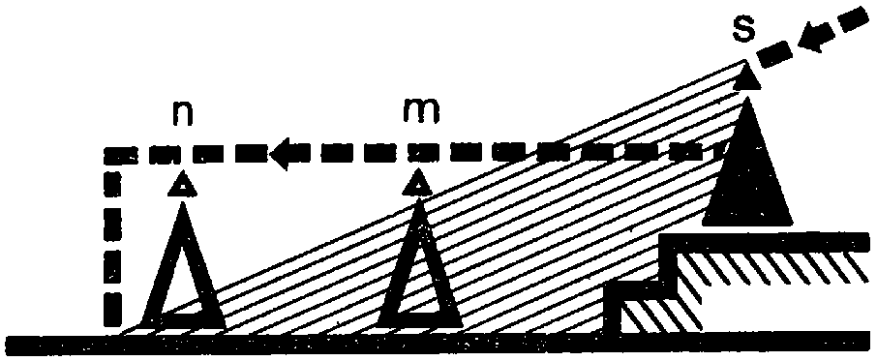
Рис. 41
Но мало того: пробежав в тень, она из этой тени выбегает (рис. 41). Так что по содержанию есть выбег ее из тени, а по форме самого пробега — она бежит в нее, к ней, по ней. Мы уже говорили, что когда мы хотим выбрать решение большей театральной заостренности, то надо брать решение, обратное от непосредственно простейшего. Движение на предмет ужаса действует сильнее, чем более обычный отбег. В нашем разрешении мы простейшими средствами получили эффект, «закрученный» в этих пределах максимально: мы включили обе характеристики испуга-ужаса. Причем они решаются единовременно и достаточно изысканно средствами разных измерений (человек и его тень).
На точке максимального ее отбега мы пока остановимся и займемся отработкой предшествующих звеньев.
С места. Я хочу сказать относительно портрета. То, что висит портрет, доказывает, что муж небезразличен женщине. Если бы она никаких чувств к нему не питала, то портрет был бы давным-давно снят. Ее страх обусловлен не тем, что у нее незаконный ребенок, а тем, что она любит мужа.
— Прекрасное уточнение. По существу, нами это так и воспринимается с самого начала. Ведь мы никогда не думали представлять ее куртизанкой. А в мелодраме — чем она невиннее и чем больше любит мужа, тем трагичнее финал. Но любопытно ваше упоминание о том, что портрет мог быть снят, то есть в какой-то мере портрет неблагополучен в этой комнате, и, может быть, этот момент неблагополучия ее «взаимоотношений» с портретом не вредно было бы иметь как вступление к неблагополучию ее отношений с самим вернувшимся мужем. Как же сделать, чтобы, оставив портрет на месте, дать ощущение его снятости?
{129} С мест. Повесить его на одном гвоздике.
— Показать его засиженным мухами.
— Вряд ли это самая остроумная из искомых возможностей. Будем поступать как всегда в таких случаях — возьмем буквальное и крайнее решение и от него будем двигаться к более вероятному. Надо как-то снять портрет. Простейшее решение — подошла, сняла с гвоздя, бросила или перевернула. Что будет менее свирепым?
С мест. Она завешивает его.
— Она вытерла руки и накинула на портрет полотенце.
— Это, по-вашему, отношение, характеризующее внимание и любовь к изображенному? В этом направлении еще можно предложить, чтобы она вешала на него фартук или сушила на нем пеленки. Надо вдумываться.
Мы говорим снять как выражение того, что у нее не простое отношение к портрету. У нее есть желание скрыть этот портрет, спрятать, убрать. Но убрать не потому, что она не любит мужа и он ей противен, или потому, что она не хочет его видеть. Наоборот: чтобы он не видел ее, а не чтобы она не видела портрета. «Скрыть портрет» здесь выступит как желание… скрыться от портрета. То есть, если разобраться по существу, ее желание состоит, в том, чтобы самой укрыться от портрета.
Есть ли возможность и подходящее место показать это в ее игре?
С места. Есть — после его прихода.
— После прихода будет уже поздно. И ни к чему. Налицо уже будет он сам — живой человек. Тогда уже некогда будет возиться с игрой вокруг портрета.
Уточняя, я бы сказал, что она хочет даже не столько сама скрыться, сколько скрыть ребенка. Было бы нелегко играть подобное «в открытую», то есть буквально ставить себя между портретом мужа и ребенком. Ей надо дать в игре нюанс прикрывания собой ребенка при проносе его мимо портрета. Что же нужно дать мизансценно? Удалить ребенка от портрета. Как это сделать? Свести вплотную ребенка и портрет — тогда и только тогда может быть сыгран мотив его удаления. Бежать с ребенком в объятиях от портрета мужа нелепо. К тому же в ряду последующих действий есть как бы пропись того же прятанья, повторенного в большей интенсивности и решенного как раз отбегом.
Прятанье ребенка от портрета мужа намеком, одним лишь поворотом плеча как бы предваряет испуганный отбег уже при реальном появлении мужа, с замещением ребенка — деталью {130} его, то есть рубашечкой. Ситуация повторяется, и не механическим повтором, а достаточно отчетливой вариацией на ту же тему.
Портрет переходит в реального мужа. Ребенок — из реального образа в замещающий — рубашечку. А между ними оба раза — женщина в усиливающейся панике, вырастающей из удрученности.
По схеме же дважды повторяется треугольник.
И мы тут же будем иметь третий повтор: она постарается протиснуться между кроватью и мужем и увлечь его в другую сторону — подальше от кровати. Вот почему были неправы те, кто предлагал делать встречу их далеко от кровати: чтобы играть удаленность, надо сначала быть близко. И этот третий повтор — уже в новом качестве, с разделением мужа и ребенка, переходящий в увод мужа от ребенка, — своими вариациями разошьется по канве всего действия до кульминации и катастрофы.
Стало быть, линия игры женщины — унос и сокрытие ребенка — идет с возрастанием: сюжетно нейтральный, но формально уже прячущий ребенка унос на постель; сюжетно инстинктивное прятанье от портрета; снова сюжетно нейтральное, но фактическое прятанье задергиванием занавески; сюжетно умышленное прятанье ребенка, представленного в виде рубашечки, при появлении мужа, наконец, максимальная точка — она у занавески между мужем и младенцем — и перелом в обратное построение: уже не ребенок уносится, удаляется, а мужа удаляют, отводят. Опять, как и выше, ребенок и муж меняются композиционными функциями. Этим, по существу, воспроизводится основная трагическая тема любовного треугольника со сменяющимися вершинами мужа и неизвестного, который представлен здесь своим ребенком.
В конце концов, и чисто ситуационно эта сцена нам крайне нужна. Композиционное решение говорило зрителю, что здесь что-то вообще неладно. Неладно между ней и ребенком. Игра с портретом нам укажет, что ребенок и портрет находятся не в нормальной связи, что между ними что-то неладно. Если она, пронося ребенка мимо портрета, хотя бы намеком его скрывает, то появится предчувствие неблагополучия. Иначе женщина, наоборот, подняла бы ребенка к портрету мужа. Подняла бы! Зритель начинает догадываться. Отгадки может еще и не быть. Но когда она начнет прятать рубашечку от живого мужа, вошедшего после всего этого, все сразу станет ясно: отвод его от занавески будет точкой над и уже в разгаре самой ситуации. И ничего не нужно будет здесь разъяснять.
Игра с портретом работает как некий форшлаг в музыке: играет портрет, затем приходит муж, они оба рядом. Портрет как бы разворачивает игру дальше. Выступает из стены. Выходит из рамы. Хотя осуществляет это уже не сам портрет, а его новое качество — вернувшийся муж, входящий через дверь и вступающий в действие из… рамы дверей.
{131} Говоря о том, как повтор одной композиционной фигуры проходит по разным областям выразительных средств, по все новым качествам материала оформления, нельзя не вспомнить, с какой редкой изысканностью делают это японцы. Ниже (на стр. 326) я цитирую свою старую статью «Нежданный стык» (1928 года) — о гастрольном спектакле «Цюсингура» в Москве. Там тема печали уходящего Садандзи проигрывалась четырьмя повторами с совершенно отчетливым переключением из одной области выразительных средств в другую.
Может быть, здесь к месту заикнуться о повторах вообще и о том, чем и почему они неизбежны в совершенной или приближающейся к совершенству захватывающей композиции.
Ведь фигура повтора пронизывает области всех искусств.
Не вдаваясь в детали (что будет проделано в подробном разборе вопросов пафоса и комического), здесь можно сказать вкратце лишь следующее.
Разведем, как всегда, случай повтора с вариациями оформления в два его крайних положения. Очевидно, что на одном полюсе окажется внеритмическое, хаотическое нагромождение материала, на другом — автоматический повтор одинаковостей: «ритмический барабан».
Первый случай есть предел художественно не организованного, композиционно не впечатляющего материала, если и действующего на восприятие, то не композиционным элементом.
Второй случай будет примером преимущественного воздействия именно конструктивно-композиционной стороны. Недаром на принципе идентичного повтора построены все средства «завораживания», то есть предельного захвата аудитории — от ритуального пляса гаитянского культа Вуду до пассов гипнотизера; от исступленных повторных возгласов фанатиков Лурда в честь мадонны до фасцинирующего эффекта повтора колоннад Парфенона и аркад Шартрского собора, до бесчисленных рядов каменных баранов в аллеях древнеегипетских Фив.
На данном этапе рассуждений мы можем остановиться. И скрещивание фасцинирующих элементов повторности, зачаровывающих восприятие, совсем многообразием явлений действительности создает то ощущение жизненной правды, но с превосходством над ней, которое испытываешь при столкновении с настоящим произведением искусства.
Таким образом, ритм, повтор, единством пронизывающий многообразие всех вариаций, является одним из наиболее могучих средств композиционного воздействия. Соприкасаясь с техникой культовых эксцессов, но не впадая в них, повтор заимствует часть их «магических» эффектов.
{132} С места. Не кажется ли вам, что было бы хорошо, если бы женщина в испуге металась по сцене, а потом уже подбегала к ребенку и закрывала его собой?
— А разве ее метанье у нас не предусмотрено? Мало того. Это метанье дано нами в наивысшей форме перемещений, в предельной для них стадии — в неподвижности. Разве не ураган метаний — от испуга к надежде, от сомнения к ужасу, от радости по поводу его возвращения к растерянности от своего положения — промчится в ее игре в том месте, когда она своим отбегом выброшена в непосредственную близость — «крупным планом» — к публике?
Своим паническим разбегом она «вбегает» в ураган мимики. Панический перебег, остановленный в наивысший момент разгона, разрастается в мимическую игру. Перехваченный дух зрителя ввергается в новую область воздействий — в игру лица актрисы. Ведь даже ее жесты скованны. Такую кульминацию движения в пределах заторможенности знают лучшие традиции театра от японского Кабуки до Сары Бернар, Дузе и Комиссаржевской.

V
Теперь будем уточнять рисунок переходов женщины.
Если первый ее переход сделать просто прямолинейным, по кратчайшему расстоянию (рис. 42), — будет ли он вполне отвечать той нагрузке, которая на нем лежит?

Рис. 42
Нет. Это будет движение, типичное для одного резко выраженного мотива. У нас же, как мы говорили, есть два отчетливых мотива: отвернутость от ребенка (начальная стадия) и привлеченность к ребенку (конечная стадия, когда берут верх материнские чувства).
Перелом ее отношения к ребенку хотелось бы видеть зачерченным и в графике перехода.
Здесь надо иметь в виду, что этот перелом может в такой же мере играться переломом только в мимике, жесте и интонации при нейтральной мизансцене. Вспомним, что мы раньше говорили о рисунке мизансцены как о не окончательном изображении следа игры. В данном разрешении мы стараемся дать максимальную выразительную нагрузку и на мизансцену, и во всех тех случаях, когда это мизансценно выгодно, — мы непременно решаем выразительное задание и через нее. Тем более что ведущая тема этой части курса — изучение выразительной игры в пространственных перемещениях.
Следующим же этапом будет игра выразительных пространственных перемещений, сосредоточенная на самом человеке: взаимное {133} перемещение центра и конечностей, черт лица и т. д. Закономерности и метод окажутся теми же: как всюду и всегда, здесь будет «… повторение в высшей стадии известных черт, свойств… низшей» (Ленин).
Закономерности выразительного перехода повторяются в новом качестве и в актерской работе более высокой стадии: мимико-жестикулятивной и еще далее — в речевой. Изучение надо начинать с наиболее широко развернутой стадии выразительного проявления — с выразительности сценического перехода, так как на широком развороте закономерность всегда нагляднее. В наших специальных условиях переход еще и графически легче зачерчивается, чем, скажем, игра бровей, потому что определяющим для внешнего проявления игры бровей будет совсем не видимость их взаимного расположения, а та общая закономерность, которая заставляет их передвинуться именно так.
На долю же следа сценического перехода выпадает как раз закрепление этой общей характеристики закона выразительного строения. Поэтому и лучше изучить первое пространственное выражение закономерности выразительного акта на мизансцене. К тому же в данных условиях мимическая игра сидящей женщины была бы поставлена в невыгодные условия: «чистый» профиль для сложной мимической игры сильно уступает фасу. Ведь человек — не слон и не тапир, чтобы максимальные изменения лица проявлять в контуре профиля.

Не так | а так
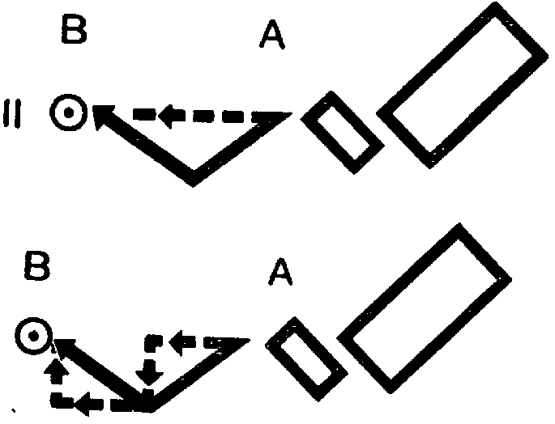
Рис. 43
Если же актриса на ходу будет поворачивать лицо на зрителя, то это решение будет уже на полпути к мизансценному повороту ее в направлении зрителя. Тогда уж лучше эту тенденцию давать в развернутом до конца виде, то есть выразительной мизансценой.
Итак, чем мы будем руководствоваться, стараясь, чтобы графическое начертание мизансцены на полу максимально выражало содержание перехода?
Мы говорим о переломе отношения женщины к ребенку: графически это отметилось бы отчетливым переломом в направлении движения. Наш переход должен был бы стать не прямолинейным (рис. 43 – I), а ломаным (рис. 43 – II).
{134} Во втором случае имеем отчетливый след первого движения, в котором превалирует удаление от кратчайшего расстояния до ребенка, и отчетливый след второго движения, работающего явно на приближение.
Устраивает ли нас подобный зигзаг перехода?
С места. Да, он выражает содержание ее перехода.
— Так. Но до конца ли? Ведь мы строим ее переход не как выражение некоторого состояния, которое потом круто переходит в противоположное. Отмечая самый факт перехода одного отношения в противоположное, этот рисунок не дает ощущения плавности перехода из одного настроения в другое.
Другими словами: какой линией следовало бы вычерчивать самый переход, имея индикатором зигзаг?

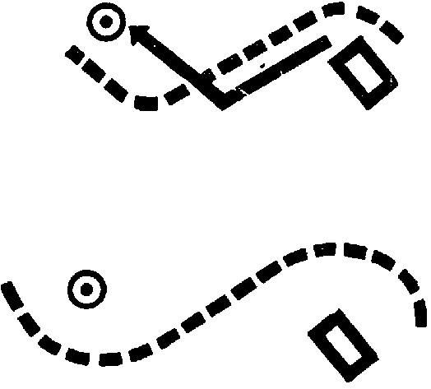
Рис. 44
Плавной кривой (рис. 44). Наметившаяся кривая в предельной подчеркнутости даст линию, похожую по очертаниям на латинское S.
Эта линия всецело отвечает смысловой нагрузке — содержанию перехода: она постепенно из одного направления (одного мотива) переходит в другое — противоположное и совершает этот переход совершенно плавно, не задерживаясь на точке перелома перехода (что было неудачно в ломаной линии). Пригоден ли нам переход в таком виде?
С места. Вполне.
— Так ли это? Попробуйте пройтись по такому вензелю: переход будет предельно искусственным.
Иначе и не может быть. Ведь мы нарочно брали до крайности подчеркнутое решение. И теперь, как и во всем, уяснив себе и уточнив предельное решение, мы можем остановиться на любой его реальной и реалистической вариации, имея под ней крепкую базу закономерности перехода.
Смягчая подчеркнутость кривизны намеченной линии не путем геометрического экспериментирования, а на основе реального удобства актерского проигрывания этого перехода, мы придем примерно к такому его начертанию (рис. 45).

Рис. 45
Причем страшные загибы концов вензеля тоже окажутся совсем не страшными — они будут играться в другом качестве движения: не переходом, а поворотом фигуры. Таким образом сохранится {135} общая структура движения, но не будет назойливого геометризма мизансцены. Поворот ее корпуса на крик ребенка органически перельется в переход к корзине, который завершит противоположный «завиток» новым действием — женщина обогнет корзину, при этом взгляд ее будет направлен к центру корзинки.
Здесь можно сказать два слова о круговом движении.
Желая пространственно выразить, что предмет фиксируется взглядом, неизбежно приходишь к такой форме перехода, при которой глаза персонажа постоянно прикованы к центру интересующего его предмета, а движение происходит по окружности вокруг него (рис. 46).

Рис. 46
Известно, что окружность есть движение некоторой точки, как бы прикрепленной к другой — неподвижной, на неизменяющемся расстоянии.
В силу этого переход по кругу неизменно дает ощущение привязанности каждой данной точки перехода к предмету в центре. Приближение перехода к форме правильной окружности усиливает это впечатление, подчеркивая прикрепленность персонажа «наглухо» к предмету его внимания. Самое обозначение «фиксировать» буквально происходит от «быть привязанным».
В таких условиях может быть известное передвижение по кругу. И графическую строгость в соблюдении очертания круга надо рассматривать лишь как предел любых бытовых вариаций на тему «фиксированного внимания». Аналогично системы эллипсов и сходящихся или расходящихся спиралей в приближениях к предмету будут соответствовать нарастающему или убывающему интересу к нему. Если по-французски самый термин «фиксировать» содержит исходную формулу для пространственного разрешения, то и по-русски такое образное выражение, как «прикованность», также отчетливо содержит в себе функциональную формулу-схему, из которой можно исходить, реконструируя действие, которое оно обозначает.
Принципиальной разницы здесь нет. Ведь термин, по существу, есть образ, ставший общеупотребительным, а образ служит термином на стадии первой взволнованной встречи с новым явлением, когда лихорадочно подыскивается для него словесное обозначение, вызывающее подобный же комплекс чувств и ощущений.
Так или иначе, заметим себе, что для воплощения какого-либо задания неплохо вслушаться в обозначающий его термин или, образно назвав его, развернуть словесный образ в соответствующий ему образ действия. Но подробно об этом — дальше, на конкретных примерах из практики.
Приближение образа к буквальности действует комически. Этим смешна звукоподражательная музыка. Вагнеровский музыкальный образ «полета Валькирии», или «Огня», или птичьих {136} голосов вызывает трепет. Звукоподражание джазовых оркестров неизбежно вызывает смех.
Так же смешон и росчерк мизансцены, сведенный от образной устремленности к буквальному переложению, к прогулке по математической формуле. Подчеркнутый геометризм походки или мизансцены мы можем уже сейчас зачислить в арсенал эксцентрических приемов гротеска или буффонады. Но должен огорчить вас — в истолковании комического эффекта бергсоновская формула: «механическое в живом организме смешно» — даже и здесь не объясняет и не исчерпывает всего до конца.
Мы оговорим дальше, в чем настоящие предпосылки к тому, что механическое, приложенное к органическому, смешно. Сейчас лишь скажем, что в фильмах с Микки-Маусом паровоз, то есть механизм, питается углем при помощи зубов, а клавиши рояля ходят к дантисту. То есть и механическое, представленное органическим, — в равной мере смешно.
Однако недостаточно сказать, что раз смешно одно, то смешно и прямо противоположное. Уже здесь можно сказать, что принцип комического окажется где-то над обоими случаями, и оба они — лишь частные приложения его в двух противоположных решениях.
Когда-то, на заре моей артистической юности, еще будучи помощником младшего прораба по фортификационным работам в гражданскую войну, я на полях секретных карт сочинял гротесковую эксцентриаду.
Это была пьеска о человеке, попавшем в окружение людей, обреченных безнадежно двигаться по раз намеченным геометрическим предначертаниям. Кто по кругу, кто по квадрату, кто по ходу шахматного коня, а кто попарно по параллельным линиям, вечно скользя друг мимо друга. Любовники сходились на центре сцены, но внезапно она сворачивала вправо — ей надо было переходить на следующую грань своего треугольника. А он к этому моменту должен был винтом спирали сбегать в центр, чтобы, достигнув середины, снова спиралью выбегать из нее. В этом безумном мире один герой оказался вольным, свободным в своих переходах. Не помню уже всех приключений и перипетий, приводивших его к концу, но помню, что в трагедии был момент, когда его возлюбленная, бежавшая к нему по синусоиде, после разрыва с ним все той же синусоидой бежит в объятия кого-то, движущегося эллипсами.
Финал же строился на том, что, пристально приглядываясь к собственным путям, герой внезапно с ужасом обнаруживал, что {137} и сам он ходит не по прямой, а прикован к окружности, хотя и несоизмеримо большего радиуса, чем окружающие, — что он также кружит белкой в колесе. В этом несомненно сплетение пессимизма Шопенгауэра с геометрией Лобачевского, которыми я увлекался в те годы наравне с Метерлинком и Гофманом вперебивку с постройкой проволочных заграждений, блокгаузов, пулеметных гнезд и блиндажей на Северном и Западном фронтах (1918 – 1919).
(Сюжет, может быть, не лишен и автобиографических черт: это были те годы, когда во мне начался перелом с тенденцией к разрыву с той инженерно-строительной деятельностью, которая была предначертана заботливой рукой моих родителей. Герой мой, кажется, из круга не выбивался и доходил до… точки. Мне же год спустя удалось пробить заколдованный круг предначертаний и выбиться на работу в искусстве.)
Но между тем исполнительница женской роли в нашем эпизоде, тов. Маркелова, подошла к корзине и собирается вынуть ребенка. Корзина — на полу. Что будет естественным предложить ей?

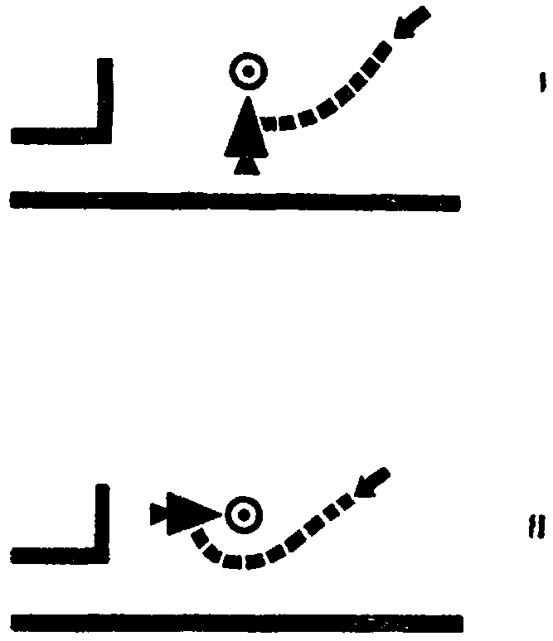
Рис. 47
С мест. Стать на колени спиной к зрителю. (Маркелова становился на колени. См. рис. 47 – I).
— В профиль к зрителю. (Маркелова меняет положение. См. рис. 47 – II).
— Независимо от того, профилем ей стоять или спиной, — что ошибочно в обоих случаях?
С мест — долгое молчание.
— Ошибка здесь в самом выполнении избранного положения. Так плоско — профилем, фасом или спиной — на сцене не становятся.
Вернее, становятся, и слишком часто. Поэтому так часто отвратительны фигуры актеров в простом своем расположении на сцене.
«Чистые» профиль, фас, спина — элементы крайних, то есть предельных и редких положений. И как все редкое и предельное, они должны быть приурочены к заостренно выразительным моментам — моментам, соприкасающимся с условно-стилизационным разрешением.
{138} Вспомним, что мы решали впустить солдата в момент прихода анфасно, в лоб. Это был момент кульминационный, и для него хотелось выбрать крайность, предел всех фронтальных тенденций, то есть чисто фронтальную постановку фигуры. Это решение тотчас же дает чувство изолированности персонажа от окружения — ощущение другого измерения, если хотите, крупного плана, без перехода врезанного в последовательность общих планов.
На такое же решение напрашивается и случай, когда действующее лицо выходит за пределы реальных соотношений, явлений и вещей. Тень отца Гамлета, поставленная труа-каром, неизбежно теряет в своей призрачности — получает налет «бородатого папаши». Недаром статуя Командора в «Дон-Жуане» Мейерхольда — Головина стоит фасом, а в «Каменном госте» Бенуа — кивает чистым профилем. Эта же тема играется ежегодно второго ноября в День мертвых по всей Мексике в пьесе «Дон-Хуан Тенорио». И обычные в этих неисчислимых испанских театрах труапарные и мизансценно не выделенные появления белой фигуры Командора в сцене пира неизбежно обретают комический налет: кажется, что актер только что побывал на мельнице.
Хороша фронтально стоящая на верху лестницы леди Макбет, когда она в трансе трет руки с воображаемыми следами крови. И хорош ее «механизированный» профильный проход под комментарии доктора и придворной дамы: наглядно видно, что она находится в состоянии необычного психического переживания.
«Чистым» профилем тянется Н. Коваленская («Стойкий принц» в постановке Мейерхольда) со свечой в руках к невидимому духу, призывающему его на подвиг.
Характер этих положений можно точно проверить, сличив, например, «сверхчеловеческий», «потусторонний», отвлеченно культовый эффект строгой профильности архаичных барельефов ассирийского Хорсабада или профильных фигур папируса египетской «Книги мертвых» с совершенно другим впечатлением оживленности и полнокровной реальности, которыми веет от не менее культового и величественного индонезийского храма в Боробудуре — этого Парфенона Азии, барельефы которого решены живым труа-каром изображаемых лиц, фигур людей и даже целого слона. {139} Если фронтальные и профильные построения так уместны в условиях из ряда вон выходящих, то столь же неуместны эти крайние размещения фигуры, когда они участвуют в обычном построения. Они просто выпадают из него. Элементы, характерные для специфического стилистического разрешения, в простом сценическом поведении работают как технический дефект. И это неизбежно режет чуткий глаз.
Произнося: «анфасно», «спиной», «в профиль», вы сценически всегда, вне оговоренных экстренных случаев, должны ощущать их как труа-кар от зрителя или к зрителю. Конечно, труа-кар должен быть завинчен не обязательно точно на 45 или 35 градусов, а в любых нюансах от полного профиля к полному фасу.

Не так | а так
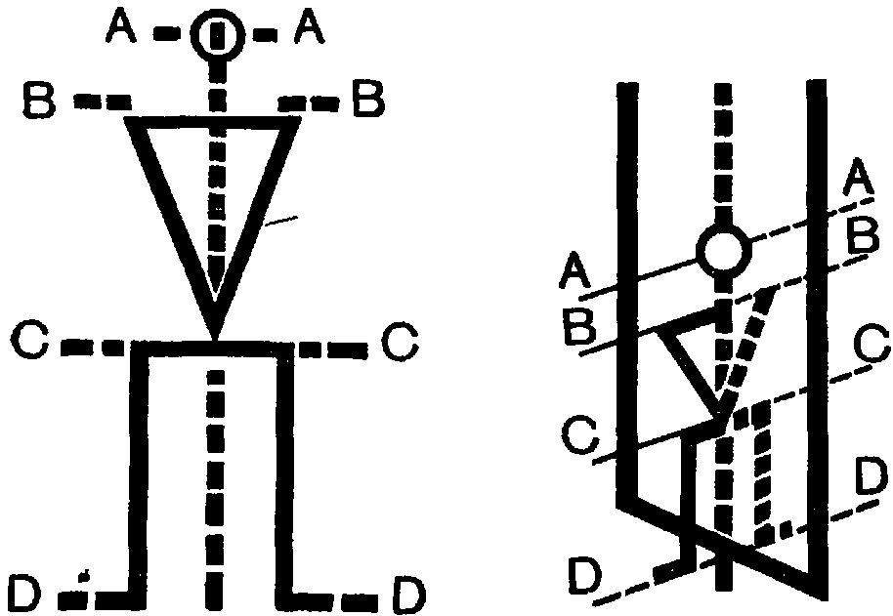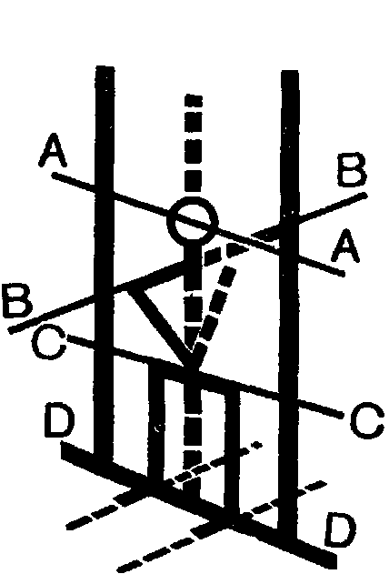
Рис. 48
Но здесь же надо подчеркнуть, что хотелось бы реализовать это не подслеповато-нечетким расположением профиля на 45 с полтиной градусов или 20 градусов минус три четверти. Правильным здесь будет сохранение профильного абриса на 45 или 135 градусов от зрителя. Но не стилистически, а дважды динамически:
во-первых, нужно трактовать повернутость как равномерно смещающиеся последовательные размещения профиля целиком или по частям по обе стороны динамической плоскости сорока пяти градусов;
и, во-вторых, в случаях статики нужно так располагать отдельные решающие элементы контура фигуры — линию глаз (A — A), линию плеч (B — B), линию ступней (D — D), — чтобы не все они размещались перпендикулярно плоскости сорока пяти или ста тридцати пяти градусов, а чтобы суммирующая динамическая средняя из перпендикуляров к их расположению давала бы осциллирующую, неосязаемую эту плоскость (рис. 48).
Перемещение большей части фигуры то в одну, то в другую сторону от нее будет давать те ощущения нюансов в выражении профиля или фаса, которых мы стали бы добиваться.
{140} Таким образом, и при полной неподвижности в условиях правильной размещенности в отношении зрителя актер не будет представать аморфной «восковой персоной», а будет обладать той динамикой, которую мастера барокко, например, умели придавать своим действительно неподвижным телам из мрамора.
«… А. Ригль (“Возникновение барокко в Риме” — “Die Entstehung der Barockkunst in Rom”)… показывает в своем анализе пластического построения фигур “Ночи” и “Дня”, что этому построению подлежит ротирующее (вращательное) движение, движение, которое характерно тем, что все члены находятся в постоянной подвижности, без того, чтобы все тело в целом имело бы выраженную тенденцию сняться с места: предельная неподвижность целого — предельная подвижность частей…» (Eckart von Sуdоw, Die Kultur der Dekadenz, Sibyllen Verlag, Dresden, S. 215).
Нам здесь не важно, что это служило средством образного выражения в мраморе темперамента Микеланджело, этого «страстного жизненного порыва, скованного в бессилии меланхолией», как пишет Зидов вслед за Шпрингером, Буркгардтом, Вельфлином и другими.
Нам это интересно здесь как метод динамического разрешения в пределах статики.
То, что выше сказано о грамотном пластическом саморасположении актера в отношении зрителя, приходилось видеть крайне редко. За исключением моих учеников, которым это удавалось тренировочно «вдалбливать» на репетициях, я, собственно говоря, видел всего лишь одного актера, у которого этот сценический «Шпигель» (как я люблю его называть в традиции портняжного термина, применяющегося к фронтальной части мундира или сюртука) вошел в плоть, кровь и инстинкт.
Этот актер — Всеволод Эмильевич Мейерхольд, когда он играет сам.
Я умышленно говорю «инстинкт», потому что вряд ли это делается им сознательно или даже осознанно. Нет. В противном случае чем объяснить, что никто из сотен прошедших через его руки актеров не вынес этого опыта, не был прокорректирован мастером в этом элементе игры?
Из всех же артистов обладает этим искусством, и то лишь в известной степени, артист Юрьев.
Труакарный изгиб красной киновари его камзола, когда он стоит к зрителю спиной около левого шандала в «Дон-Жуане», до сих пор остался незабываемым в моей памяти (хотя смотрел я спектакль весной 1917 года, причем не только еще не как профессионал, а даже и не собираясь стать таковым). У Юрьева это тоже, {141} вероятно, неотъемлемо въевшееся в традицию воспроизведение блистательного мейерхольдовского показа…
Вернемся, однако, от «Ночи» и «Дня» Микеланджело, от Дон-Жуана и Вельфлина к коленопреклоненной Маркеловой. И убедимся, что на основе всего рассказанного выше, очевидно, правильными размещениями ее у корзины будут A или B (рис. 49).

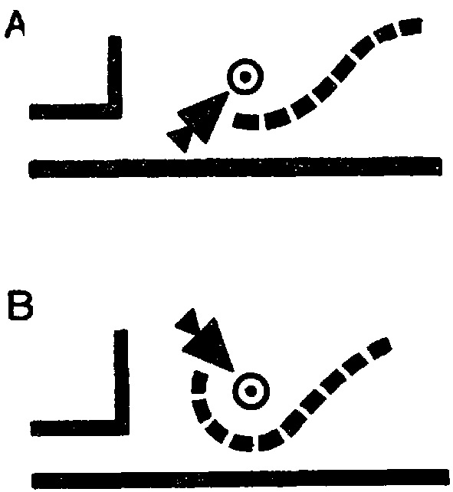
Рис. 49

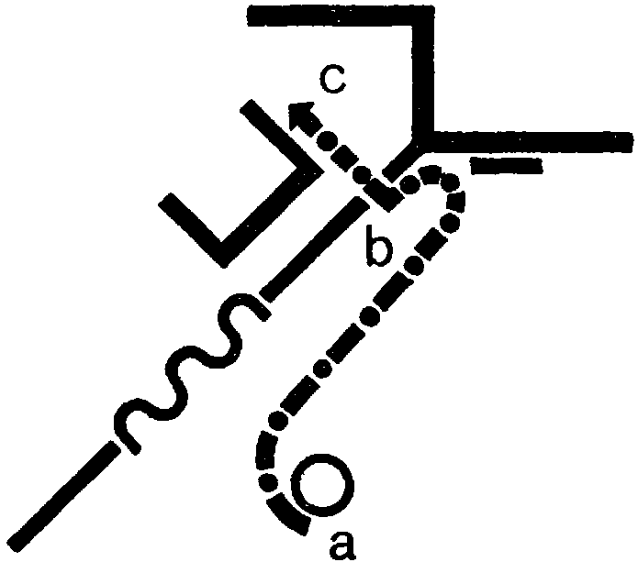
Рис. 50
Для игры с ребенком нам безусловно выгодно иметь ее в положении В. Нужно будет показать, что мать другими глазами, с другим лицом смотрит на него, чем при первом повороте на писк ребенка. В этом же положении она подымет ребенка. Какова композиционная роль этого действия?
Маркелова. Актриса как бы показывает ребенка публике.
— Но показать его она должна именно как бы, не показывая. Важно сделать так, чтобы публика увидела ребенка и вместе с тем не поняла, что ей показывают ребенка. Как это сделать?
Маркелова. Она должна улыбаться ему. Сделать «агу».
— Печально улыбнуться. Прижаться к нему. Дальше — ее переход к кровати со встречей с портретом мужа на пути. Какой характер будет иметь этот переход? Тоже плавный. Но что в нем появляется?
Маркелова. Она отворачивается от портрета.
— То есть в смысле перехода опять будет момент некоторого «скручивания» движения. Например, как на рис. 50 (a — b). И затем — решительное движение, как бы перекрывающее момент {142} сомнения и задержки: она все-таки поднимает ребенка на супружескую постель. «Вензель» переходит в резкую прямую решимости (b — c).
Теперь, рассматривая этот путь, мы видим, что его общий характер схож с ее первым переходом. Так оно и должно быть. И здесь мотив игры переходит из материнской заботливости в стеснение провинившейся жены.
Но правильно ли будет чертить и здесь линию, плавно переходящую через середину в свою противоположность? Нет, перегиб в ней должен быть отнесен гораздо выше — к концу перехода, в непосредственную близость к портрету (рис. 51).

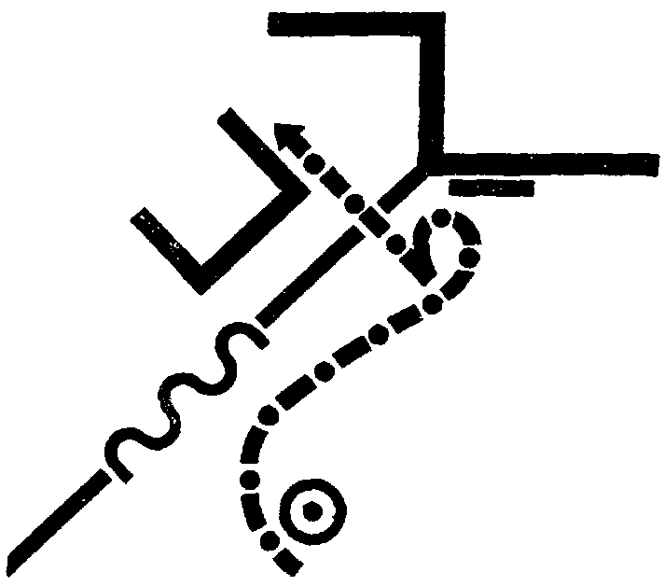
Рис. 51
Нижний конец «вензеля» легко вуалируется ее игрой. Подняла ребенка на руки, печально опустив к нему лицо. Прижалась щекой к его животику. Что сейчас само собой напрашивается?
С места. Раскачивание фигуры.
— То есть раскачивание фигуры вокруг своей оси. Баюкающие движения. Может быть, мать даже мурлычет песенку. Затем это покачивание (верчение вокруг своей оси) плавно переходит в полный поворот фигуры и движение к постели.
Заметим же, как в самом повороте от портрета играется, разрастаясь, ее первый мотив.
Сперва она на три четверти отвернута от ребенка. Затем она как бы переходит на его сторону. Подходит и прижимается. И уже вместе с ним делает трехчетвертной оборот от портрета мужа.
Затем — решительное движение при приближении ребенка к семейной постели. И сразу же — эта линия перпендикулярно перечеркивается затягивающейся занавеской.
Дальше, после встречи женщины с мужем, снова заиграют эти три четверти; она, обняв уже самого мужа, отвернется от ребенка вместе с мужем и перейдет в другую зону.
Что касается характеристики кривой перехода около портрета, то эта же линия (как и в первом случае) повторится напряжением в игре. Не в том смысле, что конечный этап перехода сыграется быстрее (завиток линии кажется более «быстрым»!). А в том смысле, что спокойность перехода на каких-нибудь двух третях пути внезапно перельется в интенсивную реакцию. Эта реакция может играться, как мы уже сказали, с одинаковым успехом {143} в обеих противоположностях: и как быстрый пугливый, и как крайне замедленный, автоматически сворачивающийся отворот с разрядкой судороги и торопливым проходом к кровати. Поскольку вся игра решается лишь на нюансе в общем ходе действия, я не стал бы давать остановки (увидела портрет): это слишком выделило бы весь отрывок в самостоятельную сцену. В таком случае лучше будет избрать второе решение: замедляющееся движение; голова, уходящая в плечи; ребенок, прижимаемый к груди. Таким образом, во всех действиях игра спружинивается внутрь, как и самый рисунок мизансцены.
Дальше женщине остается задергивать занавеску. Нужно ли как-нибудь мизансценно выделять или подчеркивать это место если и не для игры, то, может быть, по соображениям простой пластической отчетливости действия? Тоже нет. Почему? Потому что этот поступок даже при самом нейтральном передвижении «впишется» в восприятие. Чем? Вертикальным перестроением, которое произойдет от задергивания занавески. Достаточно самого незаметного перехода, чтобы все очутилось на месте.
Какой тип перехода будет самым незаметным?
С мест — молчание.
— А самым заметным? Конечно, такой переход, который будет наиболее резко противостоять окружению. От гладкой стенки — это будет…
С места. Перпендикуляр.
— А из угла комнаты? Диагональ — максимум удаления от обеих стен. Так или иначе, для явственности переход должен быть максимально отдален от окружения. Стало быть, для наибольшей незаметности должно быть наибольшее совпадение линии перехода с линиями очертаний обстановки. Недаром, крадучись, вы стараетесь двигаться вдоль стенки. Вспомните поведение человека на улице, когда ему приходится прятаться от взглядов и особенно когда его обстреливают уже не взгляды, а пули, летящие вдоль улиц.

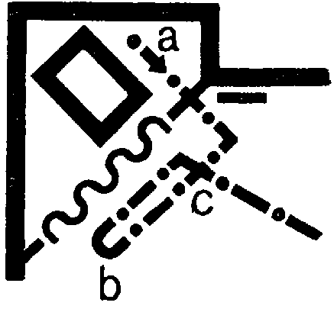
Рис. 52
Итак, нет оснований не пустить ее просто в порядке «обтекания» обстановки (рис. 52). Из точки а она пройдет в точку b, где собрана в складки занавеска, и с ней дойдет до c, где, не полностью затянув занавеску, она и остановится.
Остановиться она должна не только по нашей исходной мотивировке: «отделить и не отделить ребенка» — этого типичного проявления ее основной формы поведения: «недоговаривать, недоделывать, недосказывать». Тут должна быть и непосредственная — {144} «местная» игровая мотивировка. Где здесь найдется мотивировка для остановки женщины на полпути (вернее, на двух его третях)? Мотивировка висит на стене: снова портрет. Укладывая ребенка, задергивая занавеску, она как-то вышла из связи с укоризненными, как ей кажется, глазами портрета. И здесь, фактически заканчивая процедуру с укладыванием ребенка, на последней ее трети, когда углубленность непосредственно в заботы о ребенке подходит к концу, она опять отдается своим мыслям, взор ее безнадежно упирается в пространство и невольно падает на портрет. Естественное движение — задергивание занавески — затихает. Ход мыслей принял другой оборот. Здесь даже не обязательно играть, что его взгляд застиг ее врасплох на акте включения ребенка в их семейную обстановку. Достаточно простой встречи с его глазами. Ухода в рой мыслей, возникающих от этого. И затем — резкий поворот от портрета и от тех мыслей, которыми она, вероятно, уже не раз терзалась, глядя на него.
Отход после паузы делается резко графически, стало быть, перпендикулярно к линии занавески (или близко к этому).
И вот женщина — на другом конце сцены. У стола. Доигрывается мотив взгляда, устремленного в пространство. Ее лицо на три четверти повернуто к публике. Как бы повторяется быстро проносящийся рой мыслей, вызванных портретом.
Усилие над собой: отделаться от навязчивых мыслей. Чтобы отделаться — поиски чего-либо, к чему можно было бы действием «прикрепить» мысли. Действием по возможности автоматическим, позволяющим максимально уйти в себя. Выйдя из оцепенелости, она ищет чего-то перед собой. Перед ней на столе — шитье. Взяла шитье. Но шитье — все тот же мотив ребенка. Здесь можно сыграть разворачивание, разглядывание этой недошитой рубашонки — и в целях показа ее состояния и одновременно в целях показа зрителю, что это именно детская вещь. Ведь вещь эта дальше будет трагически играть. Надо «подать» аксессуар. Все напоминает о ребенке. Медленной, разбитой походкой она идет к двери. И как бы в безысходности своего состояния — в дверь не выходит, опускается на ступеньку, почти «у ног» портрета. Отвернувшись, чтобы не видеть его… Мотив отделенности от портрета будет явственнее, если она расположится близко к нему, но «перережет» близость, отвернувшись от него. Стало быть, она сядет на левой стороне ступеней.
Проход ее к двери будет прямолинейным. Прямая линия — не только линия прямого полета «пули решимости». Прямая линия типична также для состояния полной прострации. В первом случае — в состоянии решимости — прямая линия «чертит» ликвидацию напряжения конфликта, извивающего, гнущего и пружинящего кривую прежних переходов женщины. Во втором случае она выражает не победу волевого импульса над сопротивляющимся {145} встречным мотивом, а полную покорность непреодолимому стечению обстоятельств и течению событий, довлеющих над женщиной.
Мы видим, что одно и то же разрешение — прямолинейный переход — одинаково выразительно для прямо противоположных мотивов. (Дополнение к тому, что мы говорили о возможности разрешения одного мотива прямо противоположными средствами.)
Мы говорили о характере перехода. Но надо еще оговорить, куда на столе положить шитье. Как бы вы положили его?
С места. Она сидела у стола, и шитье лежало рядом с ней.
— Нет ли возражений?
С места. Нет.
— Значит, вам кажется, что в начальной сцене будет хорошо положить шитье рядом с женщиной?
С места. Нет. Здесь тоже надо было бы провести мотив: и рядом и не рядом, как в ее отношении к ребенку.
— То есть рубашечка должна быть на столе, но не должна быть связана с женщиной. Таким образом, какую из четырех возможных точек вы бы взяли? (Рис. 53).

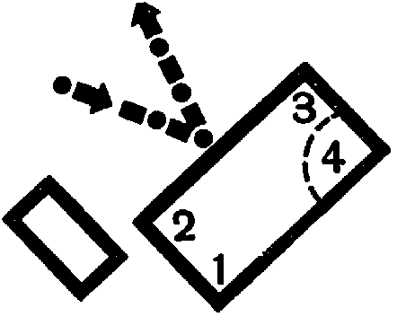
Рис. 53
По-видимому, в максимальном отрыве от женщины будет точка 4 — и в сторону и вглубь. И когда женщина подходит, чтобы взять шитье, эта точка окажется наиболее удобной…
С места. Удобнее было бы шить рубашечку в центре стола.
— Вот здесь мы и имеем пример относительности понятия «удобство» и несовпадения удобства театрального с удобством бытовым.
Чтобы из неудобной точки 4 взять предмет — шитье, надо отчетливо сыграть это. Наклониться через стол и взять. Что еще надо сыграть?
С места. Отказ.
— Как здесь решается отказ? Конечно, не отбегом от стола или нападением коршуна на злосчастный угол 4. Отказ решится здесь поворотом сперва в сторону, противоположную углу 4, то есть в угол 1, затем уже — в угол 4 и, наконец, протянется рука. Движение руки до точки 4 и обратно даст одинаковую четкость действию протянувшейся руки («намерение взять») и восприятию действия («предмет взят»).
{146} Укладывается ли такая схема отказа в контур игры у стола (при полном развороте игра «разошьется» лишь на основе этой схемы)? Или надо ввести новую игру? Конечно, укладывается. Вспомним, что мы наметили отвлеченный взгляд в продолжение линии прохода. Перебиванием этого отвлеченного взгляда, видимо, будет опускание глаз. Полусознательные поиски предмета. Найденная и взятая рубашка. Отказ вполне играет в этом контуре как элемент нащупывания предмета для отвлечения мысли от мучительно назойливой темы. Поиски направлены в сторону углов 1 и 2, а нахождение — в точке 4. В такой последовательности и надо выдержать игру (см. рис. 54). Сначала — остановка, взгляд устремлен в направлении a, «Взяла себя в руки» и перебила мучительный поток мыслей — наклон головы вниз — глаза сняты с направления a, и «внутренний взгляд» тоже переменил направление. Простое опускание головы было бы слишком упрямо-перпендикулярным «перерубанием» предыдущего потока мыслей. Таким же был поворот головы в сторону с (под прямым углом к направлению a). Опускание головы с переводом глаз на точку b решало бы тот же элемент перебивания нежелательного потока мыслей в менее отрывочной форме — более мягкой и более характерной для ее состояния. Затем, из направления b — осматривание в нарастающей активности углов 1 и 2, с тем чтобы к 4 подойти по максимально-длинной линии взгляда: 2 – 4.

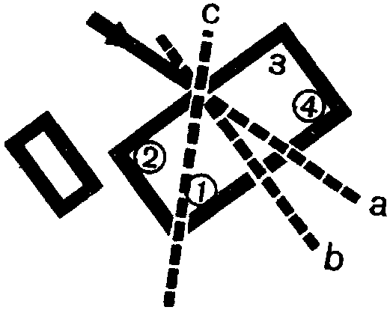
Рис. 54
1 – 2 играется в состоянии «прихода в себя».
2 – 4 — уже в осознанном состоянии. Протягивание руки с перегибанием через стол (препятствие) — уже осознанное действие (играется ускоренно!). И, наконец, женщина замедленно подносит к себе из точки 4 предмет — детскую рубашечку. Зритель привлечен к предмету темпом, длиной траектории в пространстве и внимательной разработкой отказа. Он еще не знает, что эта за предмет. Женщина его медленно разворачивает. Разглядывает рубашонку с новым наплывом грустной улыбки, переходящей в полную грусть. Вторично протягивает руку и берет само шитье. Отворачивается и уходит к ступенькам.
Второе протягивание руки за шитьем пока заметим себе как некий «нахшлаг» — игра, обратная форшлагу и имеющая одинаковую с ним роль.
Подробно об обоих и так называемом «двойном ударе» — в своем месте, когда мы в более значительном месте встретимся с этим явлением. Пока «примите на чувство» и согласитесь с тем, что сыгранное так действие с большим настроением и большей отчетливостью входит в зрительское ощущение сцены.
{147} Теперь, пережив достаточно длинную паузу, можно заняться сценой выхода солдата. Как может появиться человек в открытой двери?
С места. В середине ее.
— Только ли так? Он может (если брать лишь крайние положения) с таким же успехом появиться у правого или левого косяка. Итак, вход его может играться в трех точках дверного проема — справа, слева и в центре. Откуда мы будем его выпускать?
С места. Справа — ведь его ноги предварительно будут видны в окне…
— Как раз эту возможность игры ног мы оговорили как нежелательную при его приходе и очень уместную в его уходе. А может быть, впустим его слева?
С места. В центре. Такое появление всегда неожиданно.
— Согласен. Значит, так, как на рис. 55. Но будет ли нас устраивать самый этот тип появления в центре двери в таком непосредственном виде?

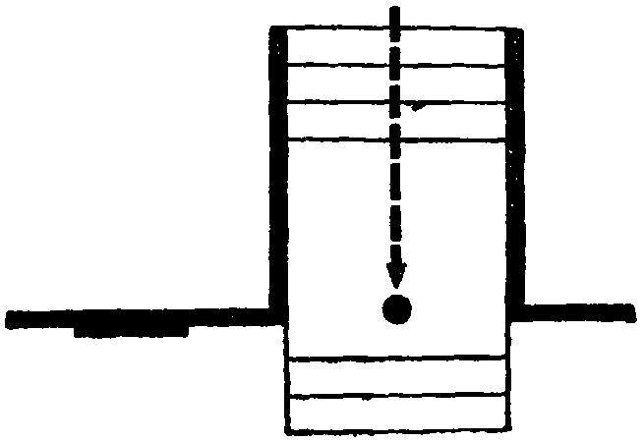
Рис. 55
Элемент фронтальности есть, но, сделанный так, как показано на рисунке, он при всех своих фронтальных достоинствах будет крайне убогим и ущербленным. В каком бы темпе и в какой бы страстности его ни сделать, он динамически никак восприниматься не будет. Актеру даже разбежаться не на чем. И затем, чтобы фронтальность ощущалась фронтальностью, надо было бы иметь внутри нее же элементы, противоречащие фронтальности, из конфликта с коими она бы выявилась.
Выход, прямо скажем, неудовлетворительный.
По-видимому, такой прямой выход будет «слепым». Сближенность женщины и солдата на расстояние в половину ширины двери — тоже «слепое». Хочется солдата иметь справа. Но, имея его справа, мы теряем сбалансированность мизансцены. Теряем ту симметричность, «центральность», которую хотелось бы иметь в таком значительном месте.
Стало быть, играя правой стороной двери, надо было бы иметь солдата и в левой. И вместе с тем — чтобы играл центр…
С места. Слева нельзя — там сидит она.
— Вот мы сейчас наформулировали целый ряд пожеланий; причем все они как будто несводимы — правое противоречит {148} левому, а левое плюс правое — «центральному». Все эти пожелания кажутся никак не совместимыми.
С места. Никак.
— Между тем несводимость и несовместимость противоречий имеет место только в… статике. Динамический же процесс, как мы знаем, не только включает в себя противоречия. Больше того, динамика только из взаимодействия противоречий и возникает.
Итак, мы видим, что наш переход, зарегистрированный эмоционально как «подслеповатый», есть типично статический переход, несмотря на перемещение в пространстве, и не только по абсолютному диапазону (из-за размера площадки), но и по внутренней характеристике самого процесса его протекания.
Отсюда, конечно, и возникает ощущение статичности: восприятие не связано ни с каким динамическим процессом его становления, самоопределения и пр.
Что же делать? Можно, конечно, в этом случае, как часто поступают в подобных случаях, попытаться поискать динамики в другом измерении: вспомним, как у нас не выходила мизансцена в горизонтали и тогда мы обращались к вертикали и т. д. Конечно, можно здесь обратиться к «соседнему» измерению, например к звуку. В грохоте бряцающей сабли и шпор, в топоте сапожищ можно было бы обрести элементы впечатляемости. Именно так, например, решает Мейерхольд выход Добчинского во втором акте «Ревизора»: он решает ремарку Гоголя о том, что Добчинский падает в комнату, давая ему почти фронтально съехать по лестнице в треске блюд и тарелок, и расширяет диапазон игры за пределы сценической площадки, открывая на пути Добчинского еще погреб, где глубока под сценой заканчивается эта уже, пожалуй, не мизансцена (mise-en-scène), а… мизорсцена (mise-hors-scène) — выведение за пределы сцены.
Подобное эксцентрическое разрешение динамики выхода в наших условиях было бы, конечно, мало уместным. Постараемся все же решить его только пространственно, но во всеоружии динамики. Постараемся все элементы этих несводимых, казалось бы, противоречий, не обидев ни одного, дать равноправными составляющими динамики этого выхода.
По существу, в перечислении противоречий проявилось чувство необходимости «взаимоотказности» отдельных элементов перехода вместо того аморфного «единства», которое было в нашем статическом выходе.
Сформулируем задачу и посмотрим, как постепенно будет происходить ее реализация.
Пока отчетливо лишь одно конечное требование: чтобы к концу всего перехода солдат оказался как раз в середине двери.
{149} Теперь начнем «отсчитывать» от конца. Раз в конце перехода он попадает в середину, значит, до этого он должен быть не в середине: стало быть, справа или слева. Но слева сидит женщина — остается правая сторона. Но раз он попадает вправо — он неминуемо должен быть до этого слева. Слева сидит она. Но левая сторона не исчерпывается плоскостью двери, в которой расположилась женщина: левая сторона распространяется на всю глубь площадки и дальше по лестнице вверх. Но раз он очутился слева, то до этого он неминуемо должен был быть — хоть это покажется смешным — где?
С места. Справа.
— А до этого?
С места. Слева…
— И т. д. и т. д. и т. д. Это очень забавно. Но пусть это вас не испугает. Крайнее решение — это ведь perpetuum mobile, а крайнее всегда забавно. Лучше посмотрим, что получилось (см. рис. 56).

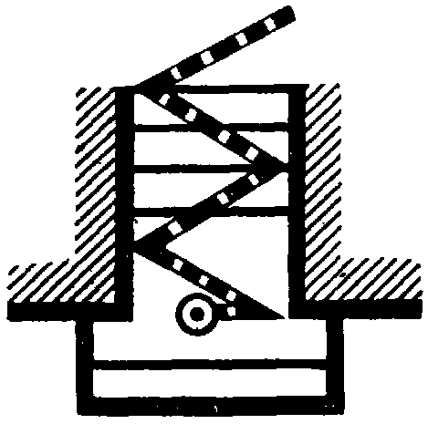
Рис. 56

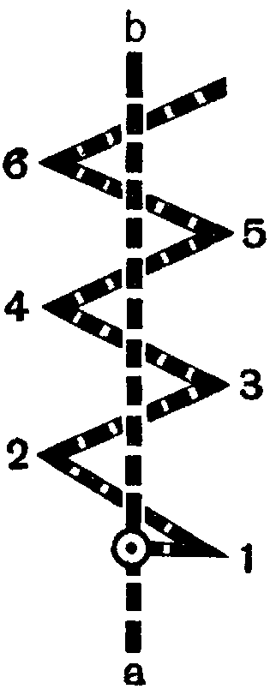
Рис. 57
Или, вынув мизансцену из обстановки, получаем «формулу перехода», как на рис. 57. Что же мы видим в этой линии? Имеет ли эта линия свойства «центрального» выхода и фронтальной направленности? Конечно: равноразмещенность точек 1, 2, 3, 4, 5, 6 от некоторой совершенно реальной центральной струны-оси дает совершенно реальное динамическое ее ощущение (a — b). «Перебежки» 6 – 5, 5 – 4, 4 – 3, 3 – 2, 2 – 1, по существу, дают ощущение не изолированности каждой, а единого общего динамического «вонзания» всего перехода по линии объединяющей их оси (a — b).
Мы имеем здесь такое же явление, как при полете пули: прямо летит пуля только тогда, когда она летит винтом, то есть вертится вокруг своей оси полета. Для этого в стволе имеется нарезка, снабжающая ее этим винтовым движением в полете. Винт является {150} трехмерной спиралью вокруг оси. Рисунок 56 показывает нам «винт» перехода солдата в условиях горизонтальной плоскости. Именно в этой мизансцене ощущается прямолинейность «выстрела» его выхода.
Если в полете пули прямолинейность выражена динамической «струной» оси полета, то в попадании пули в цель эта ось собирается в точку, а эта точка уже статична, «реальна», неподвижна.
Ось нашего перехода упирается в точку реальную, статичную, неподвижную — середину двери, динамически суммирующую весь ход и перипетии вбега солдата. Все несводимые условия, сформулированные вначале, оказались вполне сводимыми.

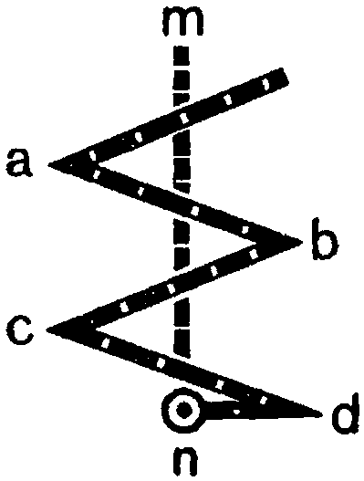
Рис. 58

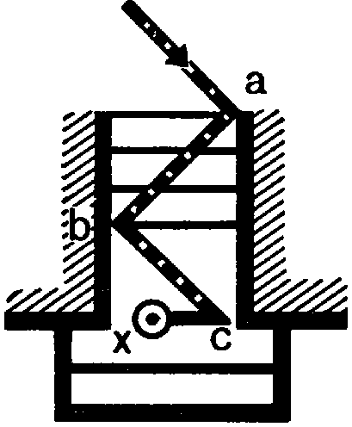
Рис. 59
Но такой характер перехода дал нам еще больше — он увеличил пространственный диапазон самого перемещения. Действительно, вместо короткого перехода по прямой пт (рис. 58) мы имеем во много раз его превышающую сумму переходов (nd + dc + cb + ba + …).
Необходимо заметить себе это искусственное обогащение диапазона перемещений в пространстве и метод, которым оно достигается. Это необходимость, с которой очень часто приходится сталкиваться.
И еще. Данный пример служит новым образцом перехода динамической структуры в статическую закрепленность. Мы это видели на примере динамического центра, переходящего в статически закрепленный. Сейчас у нас подобное же — в переходе динамической направляющей в неподвижную точку.
Остается привести к реальным нормам зигзаг крайнего решения, уходящий «в бесконечность». Он совершенно органически распадается на переходы по площадке и по лестнице, и на каждую из них попадает по одному колену (рис. 59) одного какого-то приближения вообще.
Таким образом, в реальном построении мы сохраняем нужные нам положительные элементы решения, отмежевывая себя от условности. На один переход меньше — и мы потеряли бы ощущение {151} нашего графического «винта»; на один переход больше — получили бы условный контрданс.
Причем возможность механического геометризма в восприятии этого перехода отпадает благодаря тому, что даже эти два колена перебега разрешены в двух разных вариациях одной и той же темы: один пробег (b — c) — по плоскости, а другой пробег (a — b) — по ступенькам лестницы. При сохранении единства противоположной направленности само перемещение разрешается в разных качественных показателях — по вертикали (ab) и по горизонтали (bc). Остается решить еще вопрос темпа: характерен ли подобный зигзаг для быстрого вбега или для медленного прихода?
С места. Для быстрого вбега.
— Давая такую оценку, вы, я думаю, данный переход рассматриваете уже узко, в пределах и условиях нашего частного игрового решения, хотя и для него мы еще не приняли характеристику быстроты прихода мужа. Сам же зигзаг может так же убедительно быть сыгран при медленном или при каком угодно переходе. Ведь совсем недавно мы об этом уже говорили. «Сам по себе» этот зигзаг носит все элементы радостного вбега, и с таким же успехом он может быть истолкован как след смертельно раненного человека, волочащегося от стенки к стенке, с тем чтобы рухнуть в центре двери. Выразительный эффект такого появления актера в центре также «выстрелит», несмотря на то, что темп действия будет не «пулей».
Итак, мы как будто обрели своего рода «алгебраическую формулу» пространственно нас удовлетворяющего перехода.
Мы видим, что она обнимает все и всяческие решения, объединенные общей пространственной условностью и необходимостью «центральной» подачи актера.
Чтобы формула стала реальной величиной, надо вместо обобщающих буквенных значений вставить реальные числовые величины, взятые из условий частного случая. Так в алгебре. Так и в нашем случае. Но и алгебра при подстановке реальных величин исходит не из предвзятости самой формулы, а применяет ее, исходя из реальной ситуации и реальных взаимоотношений величин.
«Один виноторговец продал одному покупателю десять галлонов…». Или знаменитые задачи с двумя встречающимися людьми, вышедшими из разных мест в разное время и идущими с разной скоростью. Или еще задачи о бассейне с вводными и выводными трубами (если решать эти задачи алгебраически). Формулы применяться будут разные, и в каждой формуле реальные величины и результаты будут различными в зависимости от того, почем пшеница, сколько родственников у покойника или какова высота мачты, по которой делается вывод о возрасте капитана.
{152} Поэтому, подходя к вопросу разыгрывания этого перехода, надо прежде всего… забыть о нем и освободиться из-под его возможного сковывающего «спуда». И нужно повести рассуждение об этом же с совершенно иных позиций и в совершенно ином разрезе. Посмотрим, совпадут ли его выводы с предыдущими.
Прямолинейный, фронтальный переход с точки зрения человеческой вряд ли будет уместен. Это выход короля к своим подданным. Первосвященника — к молящимся. Судьи — для произнесения приговора. Или палача — для приведения его в исполнение. Но это никак не выход взволнованного мужа, проторчавшего долго в окопах. Мужа, не предвидящего ничего дурного.
Кстати, в какой обстановке и с какой игровой задачей вы решили бы выход мужа от начала до конца фронтально?
С мест — молчание.
— По-видимому, если бы содержание его роли объединяло все перечисленные выше функции или часть их — пусть в ином качестве. Если бы он возвращался с фронта с доказательством ее измены. Мало того — и она бы об этом знала, предполагала или предугадала.
Он шел бы суровым повелителем к своей подданной. Она бы умоляюще направлялась к нему. В ответ ей он произносил бы неумолимый приговор. И… начал бы делать свое дело.
Мы говорили, что наш солдат уравновешен и спокоен. Но ни как не «РУР»овская фигура робота. Будет вполне уместно, если он подбегает к двери с целью увидеть, где жена, в какой части комнаты. Затем он увидит ее и тут уже не бегом, а в «перехвате» чувства радости, «не веря себе», будет двигаться к ней.

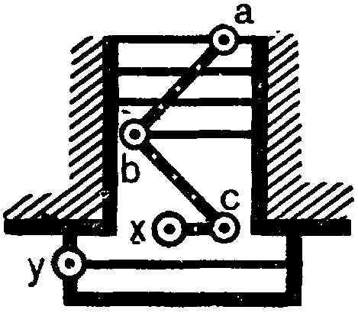
Рис. 60
Теперь посмотрим, сходятся ли эти две наши линии и может ли наш график служить для такой игры (см. рис. 60):
быстрый пробег по лестнице (a — b);
остановка около стенки в точке b; охватывание взглядом «семейного очага» как бы издалека — дальним, общим планом (элемент того, что он испытал бы, увидев свой дом с ближайшего холма или с последнего изгиба дороги, внезапно открывающего на него вид);
пауза — и более интенсивный подбег в точку c. И уже серия взглядов — обозревание комнаты. По частям. По деталям. Чередованием «крупных планов».
Обратите внимание на то, что «ортодоксальная» подробная подача места действия на кино именно так и делается: от общего плана к средним и крупным планам отдельных элементов, составляющих общий план.
{153} Ее он сразу не заметит. Он будет смотреть прямо перед собой. Двинется вправо до занавески. Она затянута. Женщины его взгляд не коснется: женщина в испуге, переходящем в оцепенение, прижмется к стенке. В ее одеревеневших руках рубашечка. А его взгляд бросится влево: тут ее тоже нет. Тогда уже медленней, с искательной внимательностью начнет он обводить всю комнату взглядом. Обычно мы, стоя на возвышении, видим последним то, что под ногами. Также, например, известно, что мужья про измену жен узнают последними. Некоторая сюжетная близость этого положения с… нашей ситуацией — здесь явление чисто случайное и никаких особо глубоких корней не имеет. Это так, только к слову…
Описывая взглядом окружность, он в конце упрется в жену. Тогда он сделает шаг к ней.
На землю ложится длинная тень, а сам он сверкает в лучах солнца. Женщина прикована к тени. Совершенно естествен оклик (с его стороны). Какова ее реакция на оклик?
С места. Она бежит от него.
— Верно. А стало быть, чтó до отбега нужно сыграть? Приближение. Она из своей точки y, не подымаясь, как бы притягивается к нему. Застигнутая врасплох, глядит снизу, в испуге. Он опускает голову. Начинает улыбаться. Перед ней внезапно вырастает вся ситуация ее положения, она поворачивается и стрелой бежит по тени, пряча рубашечку на ходу.
Разворачивая действие, мы вносим коррективы в первоначальное решение. Угловатый схематизм первых набросков начинает уже пластически «закругляться». Какой, например, возник новый элемент?
Женщина бросает первый взгляд на солдата до пробега по тени. Это форшлаг к тому взгляду с авансцены назад, который был бы несколько натянутым для обнаружения вошедшего и который совершенно убедителен для задачи: разглядеть, убедиться, удостовериться. Все это — в той же гамме противоречиво-смешанных чувств, о которых мы говорили выше. И в этом первом намеке на сближение — как бы опять форшлаг к также не состоявшейся встрече около занавески, где ее восторженное стремление к вернувшемуся мужу возрастет до разбега и резко оборвется: она спохватится — и тут его шаг к середине двери перерастет в подход к жене, остановившейся против центра занавески. Он подойдет с таким же окликом. С такой же улыбкой. В этом спохватывании муж увидит только то, что ожидал: полную растерянность от счастья его увидеть. Характер первой части ее подбега только укрепит его предположение (рис. 61, III и IV).
Кроме того, эта «разделка» игры окончательно определяет нам точку и характер посадки женщины у самого края ступеньки, {154} слева. И лучше — на нижней из двух. Причем мы видим, что к моменту прихода солдата ее фигура уже не должна быть развернута на три четверти поворота от портрета, чтобы женщина не очутилась лицом к двери, когда он придет.
Этого легко достигнуть, дав ей, содрогнувшись от первого звука или шагов еще до его выхода на лестницу, отстраниться от двери к стенке и отвести голову влево (рис. 61, I).

Рис. 61
Она медленно «перестраивается» поворотом на публику (61, II). Оцепенела, глядя в «ничто». Роль этого «ничто», то есть полной выведенности из плана реального окружения — в самой крайней своей степени, — играет… зрительный зал: то реальное, что там есть — публика, — предполагается по условиям сценической договоренности отсутствующим.
Обратим внимание на то, как актриса у нас сразу же разместилась анфас к зрителю, как только героиня, выведенная действием из нормальной бытовой посадки, сжалась в оцепенении и испуге.
Конечно, это место надо играть без разглядывания гражданина, заснувшего в первом ряду, или рыжего мальчика, облокотившегося на край просцениума, что-то жующего и с гримасой назойливо глазеющего в открытый рот лицедеев… Иначе это становится уже игрой со зрителем. В ней тоже есть «выведение из плана» обыденности, но в иной практике, уже в установке разрыва условности той «реальности», что происходит на сцене. Любопытно, что именно театру, рвущему условность сцены, то есть «безусловному театру», выпадает историческое обозначение театра… условного.
В этих двух типах «выведения из плана» мы видим две стадии, обе количественные степени, неизбежно расходящиеся в качественные противопоставления жанров.
Итак, оказывается, что как в пространственном разрешении, так и в игровом отношении наша композиция выхода солдата оказывается одинаково уместной и допустимой. Случайно ли это? Или, быть может, вы думаете, что это ловкость рук и подтасовка? Думаю, что не случайно. Почти всегда при достаточно пристальном отношении к тому, что надлежит выразить, вы будете видеть, как правильная игровая схема неизбежно будет стремиться к совпадению с наиболее правильной в данных условиях пространственной схемой.
{155} Гарантией будет то, что под обеими в одинаковой мере интенсивно лежит одно и то же единое ощущение драматически выразительного задания. И оно в конечном счете старается до конца конкретно оформиться всеми средствами и путями.
И логические «выкладки» для «геометрии» переходов и эмоциональное описание состояний действующего лица в одинаковой мере диктуются одним и тем же ощущением основного содержания и в одинаковой мере служат лишь средствами для его полнейшей конкретизации.
И совершенно так же, опираясь на геометрический костяк логики, мы находим закономерность формы движения, наиболее близко совпадающей с контуром ощущения.
Что именно это у всех нас лежит в основе творчества и управляет каждым нашим композиционным шагом, видно хотя бы из того, что зигзагообразная игра вбега постоянно витала перед нами во время «алгебраических выкладок». И на мой вопрос о темпе вы сразу же очертили игру именно такой характеристикой.
В отчетливом разрешении, повторяю, игровая и пространственная схемы всегда совпадут. Но процесс разрешения вы всегда должны вести с обоих концов разом, в их взаимном корректировании, не давая закусить удила ни тому и ни другому. Под поток лавы настроенческого переживания потом не загнать остова строгой формы, а угловатый костяк никак потом не обошьется плотью живого ощущения.
Наше первоначальное размещение солдата у правого косяка имеет еще одно очень важное значение. Ведь в самом его входе была двойная нагрузка. Первая — центральность появления: он центр, он один. Кроме того, был еще элемент сравнения с портретом. Для сравнения же необходимы равные условия для обоих объектов: построение должно быть «равноправно» симметричным. Его появление сразу в центре двери исключало бы этот момент симметричности.
Появляясь на первом этапе у правого косяка, он у нас попадает как раз в условия, выгодные для сравнения, в симметричное построение, какое нам нужно (рис. 62).

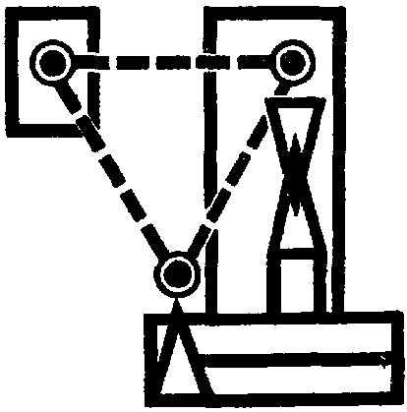
Рис. 62
Сравнение, предшествующее его «воссиянию», тоже правильно — оно как бы «проверка личности», как бы представление солдата, надпись о нем в условиях немого кино.
Мало того, три лица сковываются в одну фигуру неподвижного треугольника. Разрабатывая игру в деталях, мы придадим солдату, охватывающему комнату взглядом, какой-то момент радостной неподвижности. У нижней вершины — жена, оцепеневшая {156} в предчувствии с широко раскрытыми в публику глазами. И, наконец, третье лицо — неподвижный, самодовольный портрет.
Сравнение портрета с фигурой в дверях при строгом уравнении их размещения непременно задержится в сознании зрителя трагическим треугольником: женщина — между двумя обликами своего мужа. И по верхнему ребру треугольника отчетливо пройдет ощущение времени: от былых радостных дней к трагическому сегодня.
Подчеркивая так часто и последовательно важность вопроса ощущения, я хотел бы, чтобы у вас было отчетливое представление, что под этим следует понимать.
Ведь «ощущение» более, чем многие и многие термины, несет в себе возможность любых пониманий, до крайне идеалистических включительно. Здесь ощущение следует понимать так, как его понимает марксизм в приложении к познанию.
«Ощущение, — пишет Ленин, — есть образ движущейся материи. Иначе, как через ощущение, мы ни о каких формах вещества и ни о каких формах движения узнать не можем; ощущения вызываются действием движущейся материи на наши органы чувств».
По существу, творчество (производство творческого объекта) есть особый вид познавания, в котором процесс этот протекает с той специфической особенностью, что этапы познавания не откладываются формулировками в сознании, а предстают закономерностью сменяющихся форм произведения.
Таким образом, в результате мы имеем здесь отчеканку продукта познавания не в виде формулировки или формулы, а в виде некоторого объекта формы, единой с содержанием этого познания.
Еще давно поэт сказал: «Они воображают, что все мысли родятся голыми… Они не понимают, что я не могу думать иначе как сказками. Скульптор не старается перевести в мрамор свои мысли: он мыслит мрамором непосредственно…»
Сохраняя прелесть этих слов Уайльда, приводимых в воспоминаниях о нем, наравне с правильно указанной спецификой мышления и собственно познавания у поэта надо отметить, что так односторонне дело протекает лишь в условиях достаточно поверхностного отношения к сознательной целеустремленности поэта-гражданина («Поэтом можешь ты не быть, но гражданином быть обязан»).
В сознательно направленном творчестве неразрывны подобное ощущение и строжайший идеологический формирующий контроль над ним. И великому творцу удается сохранить в теоретическом сочинении всю страстность произведения искусства, с одной {157} стороны, и, с другой стороны, — всю свою идеологическую и политическую мудрость заключить в затейливые узлы сказок, которыми могут заслушиваться и совсем маленькие девочки.
Я имею в виду те сказки, которые бесконечными «милями» мог рассказывать своим дочуркам на прогулках Карл Маркс. И то замечательное идеологическое содержание, которое расцветало в их форме, столь неожиданной для «Капитала».
«Эту сказку, — сообщает Элеонора, — Маркс рассказывал в течение многих месяцев, и представляла она собой целую серию сказок. Сюжет ее очень занимателен: у Ганса игрушечная лавка, но денежные дела его всегда запутаны. Его лавка полна чудесных вещей. Несмотря на то, что он волшебник, он все же никогда не в состоянии уплатить свои долги ни дьяволу, ни мяснику и поэтому вынужден — совершенно против своего желания — продавать свои игрушки дьяволу. Но после многих удивительных приключений все эти вещи потом всегда возвращались в лавку Ганса Рэкле.
Если мы вспомним, что годы детства Элеоноры были как раз годами особенно интенсивной работы Маркса над первым томом “Капитала”, и сопоставим “сюжет” этого гениального произведения Маркса с сюжетом сказки, то поневоле напрашивается следующая мысль: а не перевел ли Маркс в этой сказке свой “Капитал” на язык детской фантастики? Не выводит ли он в лице Ганса Рэкле… рабочего, эксплуатируемого дьяволом, то есть капиталистов, и мясником, то есть лавочником? Не являются ли чудесные вещи Ганса Рэкле его рабочей силой, которая ежедневно продается капиталисту и ежедневно же возвращается обратно рабочему? И не проводил ли Маркс и в этой сказке свою теорию научного коммунизма, но настолько незаметно для ребенка, что уже взрослая Элеонора, активная и передовая социалистка, приводит эту сказку без единого намека на ее глубокую политическую тенденцию» (Л. Перчик, предисловие к книге: Элеонора Маркс-Эвелинг, Карл Маркс. Беглые заметки, стр. 8 – 9).
{158} Ощущения, с которыми оперируем мы, также не оторваны от объективных причин. Это не простое бессвязное «реяние», а совершенно конкретное воздействие от основного определителя — «материи» темы.
Ощущение здесь «не от бога», а из реальности оформляемого содержания — той специфической материальной среды и условий, в которых оно воплощается, и из того общего запаса социального опыта, которым располагает творец.
Поэтому в конкретизации этих «недосказанных ощущений» мы все время обращаемся к материальным условиям, их производящим: к социальной характеристике общественного бытия, к закономерностям сознательного и аффективного поведения человека и к закономерности течения, становления и воздействия пространственных и пластических форм.
И если в процессе познания ощущение приводит к «факту сознания», то такими же путями в произведении искусства ощущение приводит к факту воздействующего выражения.

VI
Мы уже говорили подробно о том, как наши герои встретились после «разбега» из треугольника: портрет — жена — муж. Итак, они встретились. Что будет происходить дальше?
С мест. Она начинает ухаживать за ним.
— Она должна засуетиться.
— Наоборот.
— Для чего она должна все это выполнить?
С места. Она хочет его отвести.
— Значит, определителем, который должен диктовать следующее действие, будет мотив — «отвести». Куда она захочет его отвести?
С места. К столу.
— Почему к столу? Что у нее стоит там на столе?
С места. Это подальше от кровати.
— «Подальше от кровати» — вот что нужно. В каком направлении будет «подальше от кровати»? Что надо сделать, чтобы от какой-либо линии максимально отвести что-либо вдаль?
С места. Провести перпендикуляр.
— То есть мотив максимального удаления будет разрешаться? движением по перпендикуляру. Если мы пустим женщину по перпендикуляру, {159} то она к скамейке и попадет, потому что это и есть максимальное удаление от кровати (рис. 63). И это — основной структурный момент, основной определитель направления.

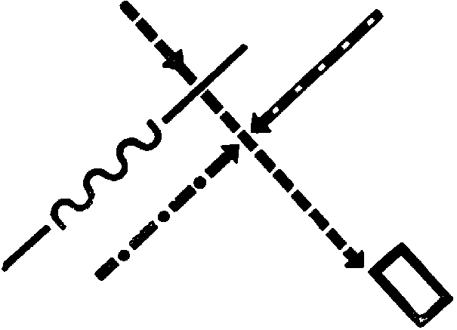
Рис. 63

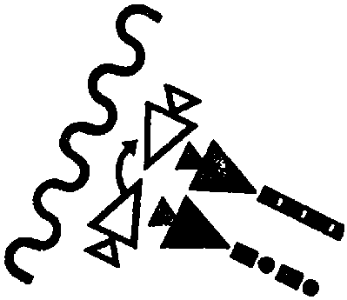
Рис. 64
Итак, они пойдут к скамейке. Он, видимо, особенно не возражает против этого. Они дойдут до нее, потом сядут и т. д. Причем за кем будет инициатива в этом переходе?
С места. Ясно, за ней.
— Значит, она проведет его к этой скамейке. Она должна его взять левой рукой, с тем чтобы рука стала преградой между ним и занавеской (рис. 64). Таким образом она подвела его к столу. Как она его посадит?
С места. Спиной к кровати.
— Нужно ли, чтобы он очутился спиной к кровати? Или это не обязательно?
С места. Не нужно.
— Как вы его посадите?
(Маркелова сажает студента Зейнали спиной к публике.)
— Так ли она его посадила?
С места. Нет.
— Почему?
С места. Не будет видна их игра.
— Ну, это еще вопрос! Но тут есть другой мотив: если она усадит его спиной к кровати, то для ее взволнованного состояния это будет моментом чересчур последовательным. В том состоянии, в котором она только что была и еще находится, она удовлетворится тем, что вообще отведет его от кровати. Удалось его отвести от кровати — ей достаточно хотя бы этого достижения. С другой стороны, вероятно, не последний раз в этой сцене она будет стараться его отвлечь и отвести.
{160} Больше того, это только первое звено в целой цепи действий. И нам надо быть расчетливыми: оставить возможность последующих ходов развития этой основной темы в игре их взаимоотношений.
Здесь к месту вспомнить то, о чем с неодобрением писал Маркс Энгельсу 23 февраля 1851 года по поводу работ Луи Блана и Дюма:
«Что касается его исторических работ, то он делает их, как Александр Дюма свои фельетоны. Он всегда изучает материал только для следующей главы. Таким образом появляются книги вроде “Histoire de dix ans”. С одной стороны, это придает его изложению известную свежесть, ибо то, что он сообщает, для него так же ново, как и для читателя, а с другой стороны, в целом это слабо».
Надо иметь в виду не только тот отрывок, которым мы сейчас занимаемся, но и те, которые пойдут дальше и в равной мере с ним определяются общим ходом действия, общей конструкцией. Надо иметь в виду не только первый непосредственный переход, на думать уже на три-четыре хода вперед. В какой игре так делается?
С места. В шахматной.
— Это же имеет место и в актерской игре. В данном случае даже скажем лучше — в… режиссерской игре.
Здесь вы делаете ход, совершенно так же учитывая и рассчитывая будущие выводы и возможные сочетания.
Так что на данном этапе развития действия будем расчетливее.
Этот первый увод солдата мы пока сыграли только на увеличении расстояния от опасной зоны. Элемент поворота к ней спиной, да еще с перегородкой в виде скамейки, оставим для более интенсивного звена цепи разворачивающихся событий.
Пусть жена просто посадит мужа на скамейку. Он и так попадает у стола в труа-кар, то есть взгляд его будет направлен не в упор на занавеску — скорее, к публике. Что она будет делать дальше?
С места. Снимет с него мешок.
— Во всяком случае, она переходит к какому-то «домашнему» действию. Мешок вполне уместен, потому что солдат пришел с полным багажом. Причем в мотиве игры женщины будет еще желание максимально «вписать» его в эти действия. Или ими развлечь и отвлечь от кровати. Итак, она снимет мешок и потом его куда-нибудь отнесет (рис. 65).

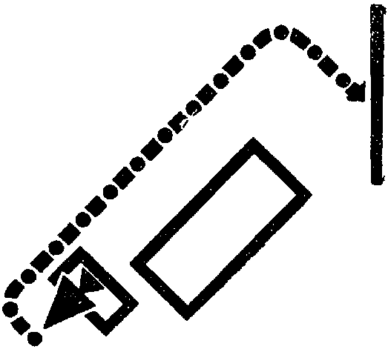
Рис. 65
Она, стало быть, перевела мужа в безопасную зону, но после этого, пойдя по бытовой линии, лопала в такое же опасное положение, {161} как попадаете вы, как только становитесь на позицию чисто бытовых соображений. Она сняла мешок и унесла его. Но этим она «оголила фронт»: он опять очутился на свободе — она выпустила его из рук.
Что мы будем делать дальше?
С мест. Теперь надо дать ему какое-то действие.
— Снять шапку.
— Подумаешь, какое действие — снять шапку! А по смыслу что должно быть дальше?
Она его отпустила. Значит, что должно случиться? Он должен опять попасть в опасное для нее положение. Пока она держала, не пускала, все было благополучно. А теперь дело опять должно приобрести рискованный оборот. Что для этого надо дать делать ему?
С места. Смотреть на портрет.
— Есть предложение относительно портрета. Но будет ли портрет первое, к чему он потянется? На что будет он смотреть прежде всего? С чем связано у него представление о возвращении домой, к жене?
Ясно, что взгляд его первым долгом будет обращен в сторону постели. Он вернулся домой, и это совершенно естественно, не только потому, что постель — это плацдарм любви, но и потому, что он вернулся с фронта, где давно отвык спать в постели. Совершенно натурально, что его взгляд переходит к этой части комнаты. И если он, положив шапку и осмотревшись немножко, будет стремиться пойти в сторону постели, это будет совершенно естественным в плане его поступков. Значит, она ушла куда-то вглубь и закопошилась с мешком. Тем временем он может встать и присмотреться к постели, тем более что постель завешена. Как он пойдет?
Он может посмотреть на комнату и потом остановиться взглядом на кровати. По какой линии он пойдет? По той, которая начерчена на рис. 66, или иначе, то есть постепенно заворачивая, а уж потом пойдет более прямо к кровати?
Он сперва осматривает комнату с места, потом это осматривание, это круговое движение взглядом переходит уже в перемещение-переход — когда он находит ту цель, которая его интересует и которая влечет его к себе.
Взгляд становится более интенсивным, перемещается. Сама же его игра уточняется, привлеченная двумя центрами. Пассивным центром — постелью, и активным центром — противодействующим {162} этому — всей игрой жены. И его игра так же активно направлена то к постели, то к ней.

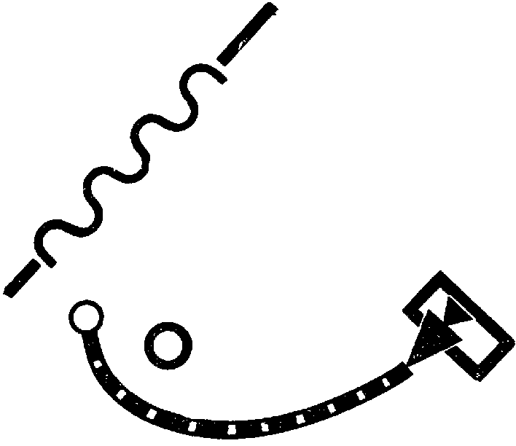
Рис. 66
В данном случае его переход, повторяющий в новом измерении обвод комнаты глазами, сохранит на себе эту черту оглядывания, то есть некоторой округлости движения по дуге.
Можно даже играть так, что, расхаживая и оглядываясь, после того как он осмотрелся с места, он обратит внимание на кровать, стоя где-то около корзины. И тогда дуга его «гуляния» примет уже точное направление движения вдоль занавески.
Можно играть и так, что в подходе к кровати обнаруживается игривое подкрадывание. Тогда хорошо делать солдата преувеличенно опасливым, оглядывающимся на нее. Как бы с намерением забраться за занавеску и оттуда позвать ее. Это, пожалуй, даже лучше.
Ведь кровать, как таковая, в его игре еще совсем не фигурировала: в момент первой встречи до него вовсе еще не доходило, что они находятся рядом с постелью. Для нее — это было центром внимания и соответственного поведения. Для него же постель впервые вошла в сознание, когда он сидел, и в связи с ней ему в голову приходят всяческие игривые мысли.
Так или иначе, переход его будет строиться до занавески некоторой дугой, как на рис. 66. Дойдя до занавески, он может ее коснуться, но никак ее не отдергивать. Подход его будет более заискивающим.
Он перед занавеской, как перед первым прикосновением к девушке.
Когда он находится в этом месте, что же происходит с женой? Она повернулась и смотрит на скамейку, на него. Но внезапно видит, что его на скамейке уже нет, и сразу, конечно, переводит глаза на ту часть сцены, которая ее, естественно, беспокоит, — то есть в сторону кровати.
Но, для того чтобы зритель мог увидеть и обратить внимание на все это и на дальнейшую ее игру, нужно первым долгом привлечь внимание к ее действиям. Как это сделать?
Во-первых, пространственно, то есть построив дело так, чтобы в этот момент она появлялась. Сделать это легко — она могла наклониться до этого и скрыться за столом. Например, возилась с мешком, что-либо из него доставая, потом выпрямилась. Но, чтобы привлечь внимание зрителя, этого, по-видимому, еще недостаточно, и надо будет использовать звук. Что лучше всего в этом плане?
{163} Вынуть что-либо из мешка и с известным шумом положить на стол. Например, какую-нибудь буханку хлеба фронтового образца. Она и стукнется об стол и явится для нее поводом посмотреть на другой конец стола, где предполагается солдат. И, наконец, буханка может сыграть остромелодраматически в конце, в равной мере — если он злобно унесет ее с собой, уходя, или если он эту буханку бросит жене, бросая ее.
Таким образом мы сумеем привлечь внимание зрителя к женщине. Зритель увидит ее обеспокоенное недоумение. Переброску взгляда.
Теперь, по мере того как солдат станет двигаться вдоль занавески, приближаясь к той ее части, которая ближе к портрету, — что она будет делать?
С места. Она побежит наперерез.
— Вы думаете, что она помчится прямо наперерез?
С места. Она скажет: «Пойдем обедать».
— Первое, что нужно сделать, когда она заметила его, — дать легкий возглас, чтобы публика обратила на нее внимание. Тетерь, как вы думаете, бросится она к нему или не бросится? Причем безразлично — бросится ли сама или бросит ему реплику, окрик.
С места. Нет, не бросится.
— Я тоже думаю, что она будет скорее в состоянии некоторого оцепенения. Это больше выразит то страшное напряжение, которое охватывает ее под страхом, что он вот-вот дойдет, увидит, и… все пропало…
Надо еще иметь в виду, что дело ведь не только и не столько в том, чтобы вообще и навсегда скрыть от него младенца. Он ведь явился домой так внезапно, что она не успела приготовиться к тому, как ему об этом сказать. Ей в первую очередь нужно выгадать время. Время, чтобы суметь ввести его в ситуацию, сознаться и прочее. И для этого самое важное, чтобы он не застиг ее врасплох, чтобы он раньше времени не узнал того, что может узнать лишь после известной подготовки. И игра идет на том, что риск обнаружения ребенка до срока, разрастаясь, наступает на нее, не давая ей ни собраться, ни одуматься.
Поэтому при переходе мужа вдоль занавески ее движение должно быть просто парализованным. В пределе парализованность будет совершенным отсутствием движения. Тем не менее как мизансценировать подобный переход с сохранением этой же характеристики, но при наличии перемещения?
Здесь парализованность надо понимать не как прогрессивный паралич с его характерной походкой — «печатанием» шага, а {164} скорее как завороженность, загипнотизированность. Ее движения обретают характер автоматический, трансовый. Как бы вы стали строить такое движение?
С места. Прямолинейно.
— Правильно — прямолинейно. Но это следует понимать не столько как движение просто по прямой, а прямолинейно в том смысле, что переход внутренне прямолинеен, одномотивен, то есть в нем нет внутреннего противоречия мотивов. Ибо всякое противоречие снято внешним приказанием. Ведь что основное в этом состоянии? Снятие всяческого сопротивления приказанию, поступающему извне. (Это не всегда и не обязательно прямая линия: вспомним прямолинейный подъем по винтовой лестнице или «прямолинейность» обхода круглого здания!)
Но если процесс характеризуется, таким образом, как отсутствие, снятие противоречивости внутри себя, то тем же самым он должен характеризоваться во взаимодействиях между причиной транса и тем, кто в него впадает.
Ведь гипнотизируемый лишен всяческого индивидуального сопротивления, и его действия сводятся к тому, что он буквально воспроизводит то, что ему задается. То есть он как бы прямолинейно репродуцирует, повторяет действием то, что ему предписывается словами.
Представьте себе, что гипнотизирует его не слово, а некоторое видимое им действие. Автоматизм выразится тогда повтором, воспроизведением характера этого действия. Как бы параллельным действием.
Когда мы говорили об ужасе, мы приводили пример со змеей. О том, что испуганный человек цепенеет и начинает двигаться на змею. Змея притягивает его, то есть сознательное движение, которое тормозило бы это приближение, выключается, снимается. В чем тут дело, с точки зрения змеи? Чего хочет змея?
С места. Кушать.
— Все хотят кушать. Но не о том здесь речь.
Змея хочет приблизить предмет. А что делает парализованное существо? Оно цепенеет на месте, объективно приближаясь, так как ничем не противодействует процессу сближения. Или больше того, повторяет то, чего хочет змея. То есть фактически начинает к ней притягиваться, приближаться.
Когда вы бесконтрольны, когда спит ваша индивидуальная воля, вы целиком во власти воспроизведения имитации, повтора.
Возьмем простейший пример: человек растерян, допустим, при проверке его знаний. Что он делает, когда ему задают вопрос? Он первым долгом повторяет этот вопрос. Повторяет, потому что он выбит из сознательной ориентации и начинает для {165} возвращения себя в норму работать элементами более примитивными. Ведь дети, особенно на самых первых порах, обретают опыт и умение стоять на собственных ногах через имитацию, подражание, то есть повторяют поведение взрослых или более опытных сотоварищей.
И мало кто из великих художников в периоды укрепления своего собственного стиля не прошел через копирование, чтобы ощутить процесс изображения в объеме всего опыта предыдущего мастера. Так, существуют копии Сезанна с Делакруа. Знаменитая «Прогулка по тюремному двору» Ван-Гога композиционно воспроизводит гравюру Гюстава Доре, кажется, из серии его великобританских впечатлений. А Фернан Леже на первых порах копирует… детали машин.
То же и в литературе. И не единичен случай с Вс. Ивановым, изучившим становление и процесс движения внутри произведения литературы точным его повторением: он переписал от руки «Войну и мир» Толстого.
При катастрофе, столкновении, неожиданности неминуемо происходит «отскок» в более отсталые формы опытного сознания.
Человек, дезориентированный неожиданным вопросом, прибегает к старому способу приведения себя в норму и в форму — автоматически повторяет вопрос. (К этому иногда примешивается и элемент сознательного выигрывания времени, дабы сориентироваться: растягивая слова повторяемого вопроса и под их прикрытием, а не путем неблаговидного задумчивого молчания мобилизовать ресурсы своих жидких запасов знания. К такому роду явлений относится и анекдот с торговцем-заикой, обставлявшим самых бойких дельцов, выигрывая время заиканием.)
Если у докладчика аргумент малоубедителен и он это чувствует в обрыве своей фразы, то что он делает? Он повторяется. Он автоматически повторяет конец фразы. У многих докладчиков, привыкших оперировать малоубедительным материалом, такая речитативная повторность конца фраз входит в стилистическое постоянство манеры речи. Это значит лишь, что у человека не мобилизованы сознательно-волевые моменты и что он работает автоматически. Вы, должно быть, помните и знаете многих таких ораторов. В неснятой комедии «МММ» я собирался среди других ораторских штампов и бюрократических форм шаблонного красноречия крепко поиздеваться над этим приемом.
Но, конечно же, не надо смешивать такие ораторские шаблоны с конструкцией сознательного ритмического повтора как одного из самых могучих средств патетически убедительной речи, чем отличаются построения почти всех классических ораторских выступлений, начиная от обличения Катилины Цицероном до исторических речей Ленина.
{166} Значит, каково же будет перемещение женщины, наиболее полно отвечающее ощущению оцепенения и транса под влиянием перехода мужа вдоль занавески?
По-видимому, перемещение по параллельному направлению (рис. 67).

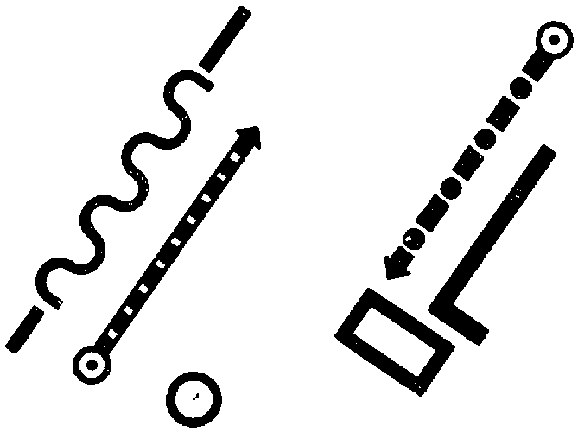
Рис. 67
Она повторит направленность его пути, даже двигаясь в обратную сторону. Тем не менее сохранится основная направленность этих параллельных линий; более того, здесь даже будет ощущение, что женщина прикована к солдату, что она следует за ним.
Вероятно, вам известно, что в геометрии есть учение, согласно которому прямых линий вообще не существует, а прямая линия рассматривается как частный случай дуги очень большого радиуса. Чья это геометрия?
С места. Лобачевского.
— Так. И стало быть, рассматривая эти два параллельных перехода как элементы дуг (см. рис. 68), мы в пределе имеем, по существу, их движение по одной окружности.

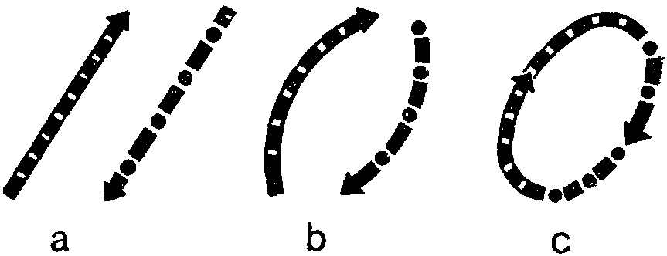
Рис. 68
Бóльшую выраженность автоматизма найти трудно.
Итак, переход установлен. Максимальное напряжение — его игривые шаги вдоль занавески. И ее параллельные панически оцепенелые шаги вдоль стола. Вот-вот разразится катастрофа…
Что нужно сделать дальше? Надо чем-то перебить ее и на моменте, когда вот-вот-вот катастрофа должна случиться, ввести еще раз что-то, чтобы «пронесло».
С места. Можно ввести звук.
— Здесь важно не это.
Могут быть два основных случая: или она, придя в себя, оборвала его действие, или он чем-то сам его оборвал. Что лучше?
С места. Чтобы он сам оборвал действие.
— Мы можем ввести какую-то случайность, какой-то элемент, который отвлечет его внимание от постели. Это разобьет ее оцепенение. Она сумеет совладать с собой и начать действовать. Есть ли у нас что-либо, на чем можно было бы сыграть подобное?
{167} С места. Портрет.
— Совершенно верно: на пути оказывается портрет. Дойдя до середины занавески, он может случайно его заметить и, заметив, совершенно естественно отвлечься. На чем здесь может быть игра? На сравнении себя с портретом. Там он молоденький, «к-обедне-шний», а сейчас он заросший, неряшливый, грязный. И момент сличения, сравнения с портретом естественно отвлекает его от всех мыслей, связанных с постелью. Он чувствует себя усталым, постаревшим, грязным.
Постель выпадает из его сознания. Он заглядывается на портрет. Попутно мы можем заметить себе, что он играет с портретом на том же месте и на том же мотиве сравнения с прошлым, как и она, — после задергивания занавески в начальной сцене.
Вместе с тем третий раз — игра на сравнении. Она и портрет при задергивании занавески. Участие зрителя в построении треугольника. Теперь — портрет и он. Как видим, та же тема в трех различных вариациях.
Вот тут-то она и успевает совладать с собой. Подходит к нему, уводит его.
Что лучше — чтобы она его окликнула, позвала или физически привела? Ясно, что тот и другой способ отличаются друг от друга лишь большей или меньшей интенсивностью.
С места. Сама за ним пойдет.
— Конечно, она физически сама двинется за ним. Ведь когда в таком положении, как здесь, подзываешь человека для того, чтобы привлечь его к себе, надо не только владеть собой, но владеть и другим человеком. Командовать им. Ее состояние совсем не таково. И отнюдь не голосом способна она сейчас заставить его перейти к ней.
Ей придется мобилизовать все ресурсы, чтобы отвлечь его. Не только голосом, а всем своим существом. Я думаю, она призаняла бы еще силенок со стороны, если была бы возможность. Она чувствует, знает, что ее физическая близость всегда волнует его. И, чтобы отвлечь его от опасного места, она инстинктивно хватается за это оружие, за это средство, привлекая его собой и к себе. Она движется к нему.
Теперь подробнее об его игре.
Он замечает портрет как раз в той точке, до которой затянута занавеска. Перед ним открытое пространство. Еще шаг, и он увидал бы постель и ребенка. Зритель нервно взялся за ручки кресел. Но солдат поднял голову. Загляделся. И пошел вперед к портрету. Он проходит самую опасную, открытую часть зоны, совершенно спокойно глядя на свое изображение. И у зрителя отлегло — «пронесло» (рис. 69).
{168} Мы получаем здесь необходимую разрядку после очень большого напряжения.

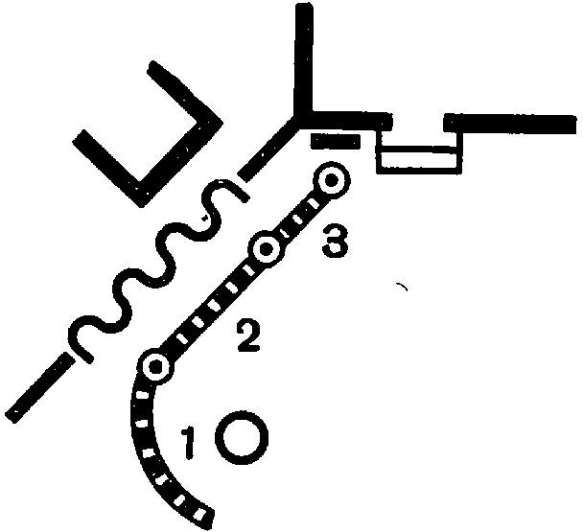
1 — проход к опасной зоне.
2 — проход по опасной зоне.
3 — проход по оголенному участку зоны
Рис. 69

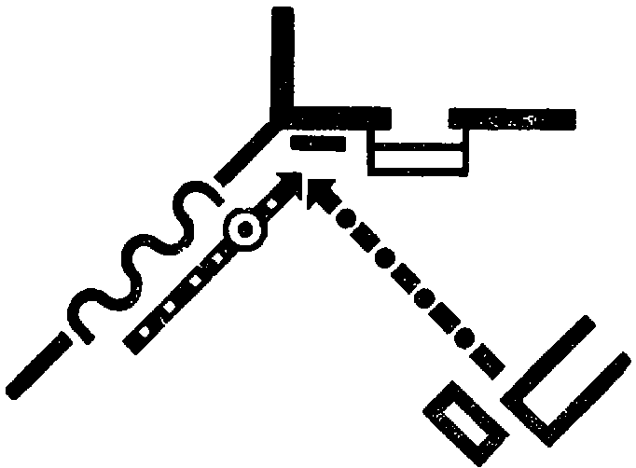
Рис. 70
Мне вспоминается аналогичный случай в комическом разрешении. В «Золотой лихорадке» Чаплин долго идет по горе; а за ним — медведь. Зритель думает — что будет?! А потом медведь вдруг сворачивает в другую сторону. Так ничего и не случается. И — большая разрядка смехом. Так и здесь, только с той разницей, что здесь дело остается серьезным и после разрядки-облегчения. (В чем разница и почему при одинаковом построении эффект различен, отчетливо видно из сличения содержания. Более же обстоятельно это станет ясным после того, как мы поработаем в комическом плане.)
Итак, она подходит к нему. Каким движением?
С места. Порывистым движением.
— Порывисто. Прямолинейно-одномотивно (см. рис. 70). Он смотрит на портрет. Она подходит к нему и его уводит. По-видимому, она проходит и становится между ним и портретом, заставляя его опустить глаза на нее. Правой рукой обнимает его левое плечо, пропуская руку между ним и опасной зоной. Медленно поворачивает его в сторону другой части комнаты. Это расположение наиболее удобное. К тому же сравнительно с первым отводом от занавески она оказывается по другую сторону от него (см. рис. 71).
Теперь как она будет его отводить?
С места. Она пустит его вперед.
— Нет, я спрашиваю, чем будет этот переход по игровому содержанию?
С места. Она должна его чем-то занять в другой части сцены. Она его займет обедом.
{169} — Что для него самое интересное?
С места. Она сама.
— Конечно, самое интересное для него — это она сама. Она это знает. И здесь уже должен быть момент, когда она не только увлекает его от этого места, но увлекает и в другом смысле. То есть она старается «заигрывать» с ним. Будет ли здесь хорош прямолинейный отход-отвод?
Думаю, что нет. Здесь и линия отхода должна быть не прямолинейной, а скорее волнистой — «игривой». Линия перехода будет змеиться.

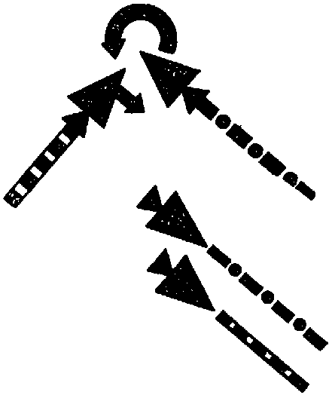
Рис. 71

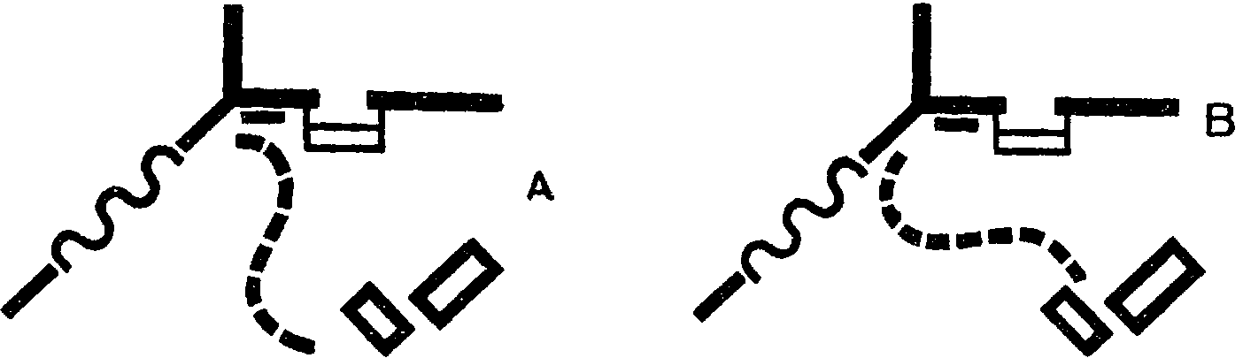
Рис. 72
Что касается характера самого изгиба, то наиболее подходящей будет, видимо, линия с одним перегибом — как бы линия перемены мотива.
Первая половина работает на увод от постели; вторая — на привод к столу. Линия заигрывания с ее стороны в середине перехода будет спадать — она большую часть своей задачи выполнила. Но что будет возрастать?
С места. Игра с его стороны.
— Совершенно верно. Он «примет» ее игру. То есть начнет вести с ней заигрывание. Мы видим, что этот игривый переход кроме переливчатости самого действия имеет еще отчетливую характеристику перелива действия в обратное.
Теперь самый росчерк известного нам характера линии может делаться двояко (рис. 72, А и В). Какое решение кажется лучшим?
По-видимому, первое отчетливее выражает функцию перехода, то есть отвлечение от постели. Второе было бы типично, если бы шло очень интенсивное сопротивление с его стороны, переламываемое ее инициативой. Здесь же ничего подобного предполагать пока не приходится. Достаточно ей обнять его, чтобы он двинулся за ней. Причем она должна вести его так, чтобы во все время {170} движения в опасной зоне он не спускал с нее глаз. Вот почему ей и важно «поймать» его взгляд, перевести с портрета на себя. В дальнейшем движении его глаза уже обращены к ней. Как вести заигрывание? По-видимому, за счет портрета, за счет сравнения с ним. Он играл на сравнивании себя с былым своим обликом на портрете. Она должна подхватывать эту игру, включаться в нее. Договаривать словами то, что он думает. Переигрывать эти слова в другом значении. Ободрять его на мотиве, что «не в бороде дело». Если действие идет без слов, то пантомимная игра должна вестись примерно в том же плане.
Так или иначе, этой игривой линией она снова приводит его в благополучное расположение.
Что ей делать дальше? Очевидно, нечто такое, чтобы от него не отходить. Ей важно быть рядом с ним, около него, близко, чтобы не позволить ему вторично ускользнуть. Что она будет делать с этой целью?
С места. Пойдет к комоду, что-то возьмет оттуда и…
— Как раз не то, что нужно. Ей никак нельзя отходить от него и надо затеять с ним такое действие, при котором она вынуждена оставаться около него.
Уход к буфету за едой никак здесь не уместен, потому что она сразу же оголит фронт. Что надо сделать?
С места. Мне кажется, хорошо сейчас дать паузу. Она выведет его совсем из комнаты — умыться.
— Нужна ли здесь пауза? Я думаю, что категорически не нужна. Здесь надо, наоборот, усиливать и усиливать напряжение. И на мгновение перейти на что-либо менее напряженное только с той целью, чтобы поднять его, взвинтить до нового нарастания напряжения. Мы уже имели момент такого благополучного снижения, для того чтобы взять разгон к новому заострению ситуации. Теперь надо найти что-то такое, чтобы начинать опять подъем к завинчиванию ситуации. Вот теперь пользуйтесь, пожалуйста, вашим многомиллионным запасом бытовых деталей и возможностей. Надо найти что-либо такое, чтобы они неминуемо оставались рядом.
С места. Она будет доставать еду из буфета, а около буфета умывальник. Когда он помоется, она сядет рядом с ним.
— Разумно или нет вводить элемент умывания?
С места. Нет.
— В житейском плане вполне разумно. Но спрашивается, нужно ли нам это разумное действие? Целесообразно ли оно в наших интересах?
{171} Умывание не годится нам не потому, что оно нелепо, а потому именно, что было бы для нее вполне логично заставить его мыться. А она должна взяться за какое-либо действие, вытекающее отнюдь не из логики ситуации, а из логики ее намерения — во что бы то ни стало оставаться в близкой связи с ним.
С места. Начать снимать ему сапоги.
— Правильно. Можно усадить и начать снимать сапоги.
Теперь выясним, какая может быть на нем обувь?
С мест. Ботинки с обмотками.
— Ботинки высокие со шнуровкой.
— Высокие сапоги.
— Каков должен быть критерий для выбора обуви? Процесс снимания обуви должен держать их обоих в максимальной близости друг к другу. Вот основное, что определит тип обуви. Если мы дадим ей снимать высокий сапог, ответит ли это нашему требованию?
С места. Нет.
— Почему? Потому, что момент стаскивания еще как-то держит их вместе, хотя с большой тенденцией к отрыву. В самом же моменте снятия сапога будет прямой разрыв, то есть как раз то, что нам вовсе не нужно. И совершенно неверно приравнивать друг к другу высокий сапог и ботинок с высок ой шнуровкой. Как раз обмотки и высокий ботинок со шнуровкой по интересующим нас функциям будут одинаковыми. Там мы имеем расшнуровывание, здесь — разматывание. Но основная цель у нас для обоих… пришнуровать их друг к другу, и по возможности на длительный отрезок времени.
Теперь какой из двух подходящих фасонов обуви лучше?
С мест. Шнуровать дольше. Это более продолжительно.
— Обмотки лучше.
— Почему обмотки лучше?
С места. Обмотки выразительнее.
— Что значит «выразительнее»? И что выразительнее для данного случая? Выразительнее тот вид обуви, который будет способствовать максимальной степени их связанности между собой.
Обмотка для этой связи, конечно, лучше. При разматывании обмотки руки должны целиком обхватывать и вертеться вокруг ноги. И даже с бытовой стороны обмотка больше идет к солдату, чем высокий сапог со шнуровкой.
{172} Значит, принимаем, что женщина начинает разматывать обмотку.
Обратим внимание на самый метод установления и отбора именно такого предмета из всех возможных, который наиболее подходит в определенных условиях выразительности.
Самый акт разматывания обмотки определит нам и размещение действующих лиц.
С места. Нужно посадить его по диагонали, продолжающей линию скамеечки (рис. 73).
Рис. 73

Рис. 74
— Хорошо это или нет?
С места. Нет. Он будет смотреть в сторону кровати. Лучше тоже по диагонали, но в направлении к публике (рис. 74).
— Это как будто лучше, но я сказал бы, что это… слишком хорошо. Уж слишком это явно и наглядно, что она его отвлекла и отвела. Все слишком подчеркнуто и выражено почти буквально. Каким образом облегчить это?
С места. Поворотом.
— Каким поворотом?.. Отчего у нас получается такая сильная подчеркнутость?
Оттого, что обе фигуры размещены по одной, да еще главной линии.
Если вы хотите ослабить, облегчить это положение, достаточно разместить одну фигуру перпендикулярно к диагонали, а другую оставить на самой диагонали. То есть сломать единство их размещенности по одной и той же линии. Это даст целый ряд возможных размещений (рис. 75).
Если последовательно критически промотивировать все эти возможные комбинации, то на которой из них мы остановимся в конце концов?
На последней (f). В этом случае он будет отвернут от зоны постели не слишком резко, то есть не настолько, чтобы полностью снять ощущение риска, что имело бы место в случаях a и b. Она же {173} в этом случае оказывается между ним и опасной зоной. Этот же элемент есть и в положении с, принципиально не отличающемся от f, но менее выгодном в отношении зрителя — слишком глубоко.

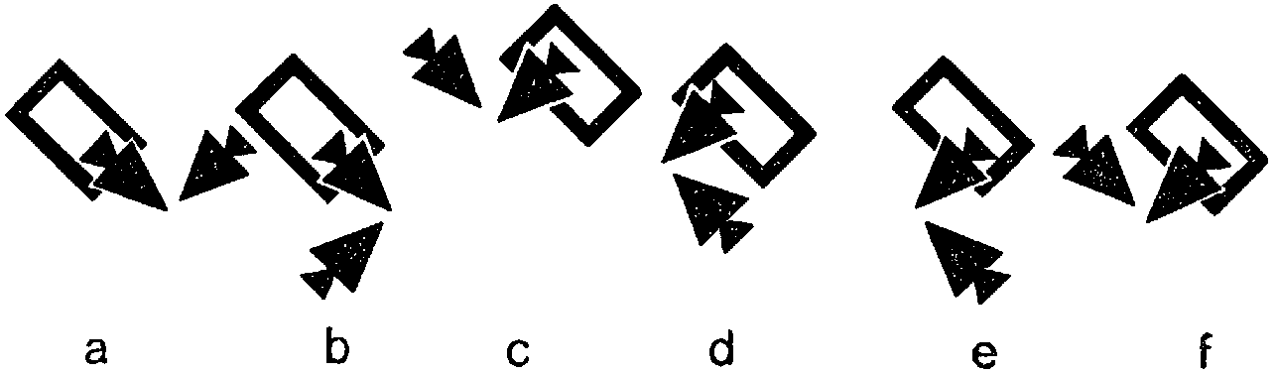
Рис. 75
Итак, она разматывает обмотку. А как нам дальше разматывать… действие?
С места. Ребенок кричит.
— Не слишком ли рано ему кричать? Да и к месту ли это? Здесь он кричит не на какой-либо точке максимального напряжения, а на точке не только совсем благополучной, но и просто незначительной. Писк ребенка на какой-либо точке благополучия тоже мог бы быть неплохим, но уж тогда благополучие это должно было бы быть действительно максимальным. Нет, крик надо приберечь до поистине кульминационной точки, когда дальше деваться некуда.
Что же делать?
С места. Пусть он положит ей руку на голову.
— Я спрашиваю не о детали, а о том, что необходимо по ходу действия?
С места. Нужно опять создать напряжение.
— Правильно. На чем его строить?
Здесь можно дать игру со спрятанной детской вещицей. Ведь мы намечали момент, что когда-то и где-то он должен эту вещицу заметить. И, я думаю, уже вполне можно подбираться к этому моменту.
Но сперва надо решить вопрос об обмотках. Будет ли она разматывать обе обмотки? Или она остановится, размотав одну из них? Какие есть вообще возможности? Разматывать обе, одну и даже одну не до конца. Какие будут предложения?
С места. Я бы предложил размотать половину обмотки на одной ноге или, во всяком случае, размотать не больше одной обмотки.
{174} — Почему именно половину?
С места. Потому что если она размотает совсем, то это может подсказать, что он совсем останется в этой комнате.
— Понятно, подсказать не «в открытую», а так, как мы отмечали выше, — воздействуя на ту часть зрительского восприятия, которая не выливается в сознательные формулировки. В этом смысле мотив «половинчатости» — очень хорош. Кроме этого элемента «предчувствия» будущего такая половинчатость будет еще и очень уместной в общем выразительном разрешении всего, что вообще происходит в этой комнате недоговоренного, недоделанного. Но правы ли мы будем, решив это половиной обмотки? Ведь одна обмотка — по существу, половина целой пары обмоток. «Пара» у нас сидит в сознании как единица. Недаром говорится «одна пара». Это физическое единство и в случае «сиамских близнецов», и в случае двух брючин, соединенных той частью, что носит нежное название «гульфик». Также говорится «одна пара сапог», где имеется один правый и один левый сапог; и опять-таки также говорится о «паре пива», где одна бутылка уже никак не «левее» и не «правее» другой. Хорошим образцом того, как два вообще ощущается «одной парой», может служить задача, на которой меня «ловил» профессор психологии Коффка (автор книги «The growth of the mind») во время своего пребывания в Москве.
Задача гласит: «Плывут утки. Две утки спереди, две утки сзади, две утки посредине. Сколько уток плывут?» Ответьте.
С места. Шесть уток.
— Почему?
С места. А как же иначе? (См. рис. 76).
— Вот видите, совершенно так же рассуждает подавляющее большинство. Между тем здесь не шесть уток, а четыре.

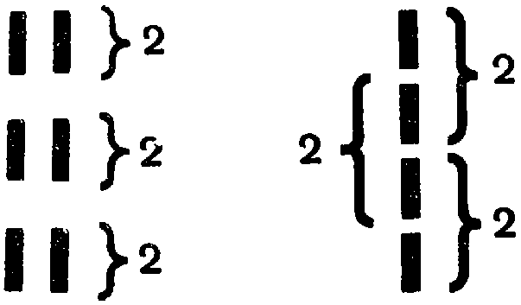
Рис. 76 Рис. 77
С места. Как же так?!
— Подумайте! Ведь вы ставите каждые две утки рядом, то есть соединяя их в пару, как бы в парную упряжку. А попробуйте представить двух уток не как предвзятую пару, а как подлинные две — одну за другою и посмотрите, сколько вам нужно будет уток, чтобы решить ту же задачу? Четыре (рис. 77).
Не могу не похвалиться, что сам я задачу решил именно во втором варианте, чему есть живые свидетели.
{175} Таким образом, мы видим, как в подавляющем большинстве «два» воспринимается одной парой и, следовательно, «одна из двух» обмоток будет отчетливо носить характер «половины одной пары». Половина обмотки явилась бы, по существу… одной четвертью пары и, волочась по полу, снабжала бы действие еще и комическим эффектом.
Какой же следующий этап и мотив игры можно наметить? Что будет происходить в то время, как она разматывает обмотку?
С места. Когда женщина разматывает обмотку, солдат может ее рассматривать, так как он давно ее не видел. И может заметить рубашечку, которую она спрятала. Кусочек этой рубашечки может выглядывать.
— Стало быть, вы хотите уже дать рубашечку. Игра с рубашечкой по заложенным в ней возможностям — сильное место.
Значит, подвести к ней нужно не так уж просто и легко. Лучше дать ее на некотором гребне. Давайте прибережем рубашечку как акцент на одном каком-то большом подъеме действия, а крик ребенка будет уже акцентом на самом большом подъеме. В разрешении этих подъемов они будут как-то повторять друг друга в нарастании. И рубашечка и крик являются двумя этапами разрастающегося мотива ребенка, появление которого во плоти приведет в конце, после взрыва с криком, к окончательному разрыву.
Рубашечку надо дать на первом гребне вздымающейся игры. К тому же и само ее действие и расположение фигуры, наклоненной над его ногой, совсем не выгодно для обнаружения рубашечки. Ведь рубашонка не находится у нее в мешочке на спине, как на крылатках британских судебных защитников. Что у нас произошло? И на чем же можно строить такой подъем игры? Какой сильно выраженный мотив игры возник у нас из самой ситуации?
С места. Увод…
— Чем этот увод окрашен? Была ли в нем только боязнь, или в нее вплелся новый мотив игры? Чем этот увод окрашивался?
С места. Заигрываньем.
— То есть моментом некоторого кокетства. Развита ли у нас дальше эта игра? Нет. Значит, естественно подхватить этот мотив и развить его дальше.
Она применила «женские чары», чтобы его отвести от опасной зоны. А он понимает это совершенно иначе. Он продолжает линию этой игры и дальше. Он ведь не догадывается, что она сделала это лишь с целью его отвлечь. И он реагирует так, как естественно реагировать на подобную игру. И пока она будет разматывать обмотку, этот мотив будет максимально развиваться со все возрастающим его интересом к ней.
{176} А хочет ли она продолжать такую игру? Нет, конечно. Она старается воспрепятствовать этому, уклониться от дальнейшей игры в таком плане, и на этом произойдет, по-видимому, новый разрыв между ними. В том состоянии противоречивых чувств, которыми она охвачена вообще и особенно в тот момент, когда ей только-только удалось избежать опасности, она не выдерживает его ласки. И поэтому, когда он стремится к ней, к возрастающей близости с ней (будем называть это грубо — начинает приставать к ней), она, конечно, всеми силами старается оградить себя и избежать этого.
И поэтому с разрастанием этого мотива в их взаимной игре растет и неизбежность нового разрыва; можно сделать так, что при окончании разматывания первой обмотки она больше не выдерживает. Она обрывает действие, мотивированно оставляет обмотки недоразмотанными и снова стремится удалиться от него.
Что она сделает? Ей нужно отойти. Какой мотив и какое действие можно ей здесь дать?
С места. Накормить его.
— Почему? По бытовому признаку, конечно, вполне уместно его накормить. Но здесь имеется еще и более глубокий психологический момент — совершенно инстинктивная естественность переключения эротического мотива на еду. Такое смещение и перемещение имеет место внутри инстинктов и объясняется тем, что оба инстинкта исторически развились из единой первичной стадии.
На первичной стадии клеточного развития питание и эротика (если так можно было бы назвать процесс размножения на этой стадии) — по существу, один и тот же акт.
Там нет еще четкой дифференциации между актами эротического порядка и актом пищепоглощения. Вспомним общие данные о клетках, о том, как происходит их деление и образование новых. Одна клетка «наедается» до такой степени, что разделяется и — образуются две.
На более высокой стадии слияние и разделение клеток идет тоже в порядке взаимного поглощения и раздваивания на ряды новых. Отсюда и проистекает то, что даже на самых высоких стадиях развития древнейших инстинктов, какими являются голод и сексуальное чувство, продолжает сохраняться близость соприкосновения, фигурируя как переключение друг в друга голода сексуального и голода пищевого.
Литература по этому вопросу достаточно обильна, и в подробности я вдаваться не буду. Укажу только на пример из жизни насекомых, где довольно часто наблюдается непосредственный переход не только одного инстинкта в другой, но и непосредственно одного действия в другое. У самок-пауков и какой-то породы стрекоз существует малоуютный обычай после совокупления тут {177} же поедать самца. Но и об этом подробнее можно прочесть у Реми де Гурмона («The natural philosophy of love»). И я по этому вопросу распространяться не буду.
С места. Могут быть и другие мотивы, которые переключают внимание с эротики?
— Конечно, могут. Но наиболее интенсивным, наиболее непосредственным, наиболее инстинктивно вырабатываемым, а потому и инстинктивно схватываемым для переключения мотивом будет всегда такой, который в каком-то периоде развития долго остается ближайшим к первому инстинкту.
Есть любопытные образцы того, как другое чувство, например чувство непосредственной радости, нуждаясь в образном выражении, тоже способно прибегнуть к представлениям, связанным с едой. Чтобы оперировать легко доступными примерами, возьмем хотя бы поэму «Амран» из древнейшего осетинского эпоса. Там есть встреча трех братьев с Даредзанти:
И, вставши, спросила:
— Откуда и кто вы?
— Иамона три сына,
Мы братья твои, Даредзанти.
От радости
Она то глотала
Трех братьев,
То снова выблевывала…
Если это построение может нам казаться неожиданным, если такие строчки древнеегипетского эпоса:
Выходи, дочь моя,
Чтоб тебя
Кто-нибудь,
Пав на грудь,
Ел, любя… —
звучат для нас странными, то нас уже гораздо менее озадачивает случай, когда мы сами «пожираем» глазами объект нашей любви, «объедаемся» количеством впечатлений или были вынуждены когда-то «есть глазами» начальство. Эти в разной интенсивности выражаемые и представляемые случаи в равной мере и в равной степени сводимы по мере удаления от образной архаики к одним и тем же истокам первоначальной недифференцированности отдельных видов реагирования и проявления.
Я останавливаюсь здесь на этом явлении потому, что оно теснейшим образом связано с другим, с которым нам придется постоянно и неизменно иметь дело.
{178} Я имею в виду явления так называемого синэстетического порядка, проявляющиеся в более узкой сфере органов чувств. Благодаря им нам кажется, что цвет может быть «кричащим», что запах слишком «острый», что такая-то музыка — «бесцветна».
Под этим кроется звуковое восприятие цвета, цветовое — музыки, моторное — фактуры и т. д. То есть будет происходить подобное же скольжение из области в область, как мы видели выше. Возможность и даже неизбежность этого явления происходит в результате того, что в общем развитии человеческой особи и, в частности, развитии отдельных чувств, отдельных представлений — зрительных, слуховых, моторных и пр. — тоже есть период, когда этой дифференцировки чувств еще нет; когда вообще вещь воспринимается лишь осязанием; а затем осязание начинает расщепляться и переходить к восприятию специально световых феноменов, феноменов звуковых и пр. и пр.
Есть период, когда еще нет глаз, и они вырабатываются в процессе дифференциации осязания как частный случай осязания. Другая сфера осязания вырабатывается как вкусовой определитель. Третья — как слуховой, и т. д. (об этом мы будем говорить подробнее дальше).
Пока запомним это как основу, на которой возникают странные для простой логики образные обозначения.
В области искусства мы постоянно практически сталкиваемся с этим явлением. Оно имеет место и в быту. Но, относясь к более ранней стадии человеческого развития, оно, конечно, в условиях нормальной современной среды выступает в форме патологии восприятий и проистекающих отсюда форм поведения.
Мне приходилось читать, например, о случае, когда человек в результате частной задержки в развитии не мог дифференцировать явления пространственные и цветовые. Для такого человека синий или красный цвет имеют значение не только и даже не столько цветовое, сколько значение определенной удаленности и глубины.
Два одинаковых квадрата, одинаково удаленные от него, но раскрашенные один в желтый, а другой в синий цвет, кажутся ему разными по размеру и отстоящими на разном расстоянии. То есть восприятие цвета у него прежде всего пространственное.
Когда такой человек ходит по пестрому ковру, то он ходит как по лестнице или как по системе цветных возвышений среди цветных же провалов и углублений. Одни цветовые пятна ему кажутся выше, другие ниже.
Я помню из своей личной практики случай, когда в году 1928 – 1929 в состоянии резкой нервной взвинченности и переутомления (монтаж «Старого и нового») мне доводилось на улице спотыкаться о синеватую тень фонарного столба на резко освещенном асфальтовом тротуаре. Я перешагивал через нее, как через шпалу. {179} За этот мимолетный психический регресс меня, конечно, еще не следует зачислять в маньяки. Так же не маньяки (хотя и маньяки своего дела), скажем, многочисленные живописцы, тратившие годы труда на овладение искусством игры «глубинами» тонов и красок, без чего никакая жив опись обойтись не может.
Наконец, вспомним образное слово и отвечающий ему двигательный акт.
Мы говорим, что девушка твердо идет к намеченной цели — и предлагаем актрисе двигаться по прямой линии.
Мы переводим с одного языка на другой. С языка слов на язык движений. И это возможно лишь потому, что опять-таки в далеком прошлом на определенной стадии нашего развития язык и жест были еще неразрывным беззвучным актом двигательного перемещения.
Но вернемся к нашему заданию.
Значит, переключение эротики на еду будет самым непосредственным, самым правильным, самым убедительным.
Наиболее верным и с инстинктивной и с бытовой точки зрения.
Теперь о самом характере воздействия на зрителя и в этом случае. Ведь подавляющему большинству зрителей те вещи, о которых мы здесь толковали, совершенно неизвестны. Боюсь, что найдутся даже некоторые профессионалы нашего дела, тоже не знающие этого.
Как и почему именно эти сочетания окажут на зрителя наиболее убедительное воздействие? По той простой причине, что это входит в тот контингент «органических восприятий», которые эмоционально воздействуют и без регистрации их сознанием.
Когда мы говорили о сапогах, возникал вопрос: неужели же зритель так тонко поймет, что этот сапог, рывком снятый с ноги, механически разрывает связь между действующими лицами, а разматывание обмотки эту связь сохраняет?
Если зритель это «поймет» — будет очень скверно. Этот момент не должен учитываться зрителем, но, решенный так или решенный иначе, он либо помогает действию, либо его ослабляет.
Повторяю — это отнюдь не значит, что каждая деталь должна работать по прямой линии. Она прекрасно может работать и по линии контрастирующего подчеркивания. Но так или иначе, она «в себе» не безразлична.
По этому поводу я хочу привести пример из «Стачки», с которой началась моя кинокарьера.
Начало третьей части было посвящено одному из типичнейших моментов стачки: первому утру после объявления забастовки, первой мысли рабочих — выспаться; утру, полному уверенности и радостно-бодрого оптимизма. В дальнейшем ходе картины это утро, полное надежд, сменяется мрачными, трагическими утрами {180} голода и семейных раздоров. Утрами стачки затягивающейся и безрезультатной.
Так или иначе, это первое утро надо было представить максимально радостным. Мы выбрали стачку в московских условиях, бытово схожих с Коломенским заводом, где и производилась часть съемок. Для этих условий характерно сохранение, наравне с работой на заводе, элементов крестьянского хозяйствования в самом быту. Так жила Симоновка (это «Чертово гнездо», по прозвищу охранки), где сняты эти сцены, пока не пережила индустриальной реконструкции, превратившей ее в один из наиболее социалистически организованных районов новой Москвы.
Эти условия дали нам благодарнейший материал, чтобы развернуть безмятежную и полную надежд лирику первого утра после объявления стачки.
Мы снимали утро солнечным, радостным, кудрявым. Чем сильнее были подчеркнуты эти моменты, тем более зверски врезались в это миролюбивое настроение копыта казацких лошадей, разгонявших сходку около полудня того же дня. Снимая утро и исходя из этих соображений, я брал в кадр набор всего пушистого; утят, котят, поросят — всего теплого, уютного, мягкого. Были взяты и гуси, плавающие по поверхности гигантской лужи — «Лизина пруда» — на задворках Симоновки. Эти гуси и не подозревали, что под ними тот самый пруд, куда бросалась, как гласит легенда, «бедная Лиза», воспетая некогда Карамзиным.
Не подозревал и я всех тех хлопот, что причинят мне эти гуси. Когда я начал монтировать это утро, его теплоту, уют, — мне все никак не нравились гуси. Они не лезли в монтаж. И как-то не ложился этот кусок рядом с другими. Все не получалось. Ставил в одно место, в другое, в третье. Наконец бросил. Не входят гуси, плавающие по «Лизину пруду», в мое построение, да и только. И лишь много времени спустя мне стало ясно, в чем было здесь дело. Весь материал я выбирал с установкой на пушистость, кудрявость. Даже блики солнца брались сквозь листву, играли солнечными кружками, покрывая друг друга, — не тень и не свет, а мягкая переливающаяся светотень из бликов.
По линии бытовой матерый гусь, конечно, равноправен с утенком и может присутствовать в хозяйски-бытово разработанной сцене утра.
Но вот оказалось, что по другой линии эти гуси никак не уместны. Фактура гладкого оперения гуся, скользящего по гладкой поверхности воды, никак не вяжется с пушистостью «фактуры» сцены в целом. И серебристый свет его врезался резким диссонансом в оптически мягкую симфонию утра.
Известно, что гуси, плавая, еще выпускают особый вид жира для смазки перьев, и эта гладь фактуры лишала гуся права участвовать в этой сцене, хотя гусь был вполне уместен по бытовому {181} признаку единства «животного» ощущения сцены в целом. Нарушение оказалось именно в той области, которую зритель сознательно не регистрирует.
В данном случае, «не сознавая», работал и сам автор. Но он оказался настолько чуток к звучанию своей сцены, что, не сумев еще тогда обосновать, почему он это делает, все же решительно схоронил гусей в глубине монтажных корзинок.
Даже в восприятии профессионалом сознательный анализ того, чем именно произведен тот или иной эффект, может иногда прийти лишь со второго или третьего раза. И именно тогда, когда эмоционально эффект особенно силен, он воспринимается с минимальным осознаванием.
Вспоминается мне первое впечатление Вс. Пудовкина от «Одесской лестницы». Возглас его был: это черт знает как здорово сделано! Но разобраться, чем достигнут эффект ее финала, ему с первого раза так и не удалось. Львов он осознанно разглядел лишь со второго просмотра. Вместе с тем штука эта забрала Пудовкина с первого же раза, но при его сверхчувствительности неосознанно. Все это происходит потому, что мы орудуем здесь так называемым чувственным мышлением. И зритель эту часть воплощения так и воспринимает в чувствах, не возводя восприятие в стадию отчеканенной логической концепции.
Итак, женщина размотала одну обмотку. Затем не выдержала его настойчивой заинтересованности и отошла к буфету за едой. Допустим, что по такой линии, как на рис. 78: линия будет, по-видимому, кратчайшим расстоянием, ибо мотив лишь один — скорее добраться до буфета.

Рис. 78
Теперь, что будет с солдатом в том состоянии, в котором он находится, вернее, в которое он сейчас приведен? Будет ли для него убедительнее снова пуститься в ту часть комнаты, где находится постель?
С места. Он пойдет за ней.
— Конечно, сейчас он уже двинется не к постели, а к ней. Его внимание слишком приковано к ней. Она в поспешности успеет отойти от него. Но он непременно направится за ней вслед.
Как ему пойти? Вокруг стола?
С места. Переброситься через табурет.
— Броситься через табурет? Считайте, что исполнителем будет не Зейнали с его южным темпераментом, помогающий сейчас планировке своими перемещениями, а актер, играющий {182} немецкого солдата. Перескок, в особенности здесь, вряд ли будет соответствовать ему по темпераменту.
С места. Пойдет вокруг стола.
— Пусть идет вокруг стола. В этом будет оттенок желания взять ее захватом, в обход, поймать врасплох. До известной степени так же можно сыграть это место и в нюансах. Итак, она находится у буфета. Подходит он, и оба возвратятся к исходному месту у стола. Как он это делает?
С места. Он возьмет у нее поднос.
— Так ли? Не поднос ему хочется взять. Скорее он взял бы ее с подносом на руки и понес. Это было бы крайнее решение, и оно по своему градусу еще недостаточно обоснованно. Поэтому ему можно дать полупронести ее, обнявши, взяв ее под локотки. Руки у нее заняты, и отмахнуться от него ей трудно. Он ее подхватывает и как бы полуподносит обратно к месту, где развивалась их игра. К тому же месту, где они сидели (рис. 79). Садясь, он развернет ее к столу. Она поставит еду на стол. Что будет дальше?

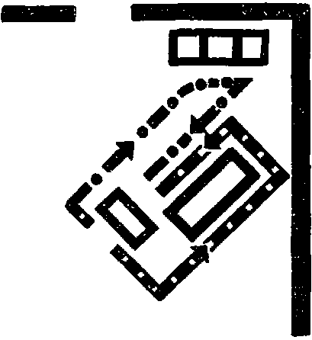
Рис. 79
С места. Теперь будет борьба. Она захочет переключить его на еду. А он будет противиться.
— Значит, что дальше? На чем, так сказать, будем сейчас строить еду?
Сейчас уже время вплотную подойти к рубашечке. Дать последнюю отказную передышку и затем — на нарастании мотива, намечавшегося в игре и поднятого здесь до кульминации, — дать взрыв «на рубашечке». Поэтому будем считать, что женщине на время удалось отвлечь мужа: он увидел суп и стал есть. Нам это нужно, чтобы чуть ослабить нарастание напряжения, дабы с новой силой закрутить его к последней детали — к рубашечке.
Итак, будем считать, что ей удалось его убедить.
С места. Надо повернуть скамейку к столу.
— Посмотрим, нужно ли это. Ему вполне удобно есть, если скамейка стоит как на рис. 80. По-прежнему вопрос в ней — как ей расположиться? С одной стороны, ей надо присесть рядом с ним, чтобы уж наверняка не дать ему снова отвлечься и уйти. Она уже знает, что, пока она рядом с ним, он никуда не отойдет (рис. 81).
Хороша ли такая посадка? Думаю, что нет. Она никак в самом своем расположении не носит черт того разнородного отношения к мужу, которым она сейчас одержима. Они оба чересчур {183} синхронны в своем размещении, тогда как по существу она рядом с ним отнюдь не до конца, а только постольку, поскольку ее близость может удержать его на месте. Кроме того, в такой ее посадке нет элементов тревожного наблюдения. И, наконец, она расположена просто слишком выгодно для новых его атак и может вновь подвергнуться его объятиям. Поэтому, чтобы не сидеть совсем спиной к нему, как на рис. 82, ей остается лишь сесть на другую сторону скамейки, как на рис. 83, таким образом оставляя себе свободным поле действия: она в любой момент может отойти. К тому же и занавеска в зоне ее наблюдений.

Рис. 80 | Рис. 81 | Рис. 82 | Рис. 83
Согласитесь, что мы бы вряд ли набрели на решение подобной посадки прямо «с кондачка» и вне соображений общеконструктивных. Кроме того, эта посадка носит еще явно выраженный характер того, что она «подсела», то есть села с возможностью встать в любой момент. Так подсаживаются матери к ребятам, когда они едят. Лицо, направленное «от него», дает возможность ее мимической игре, идущей вразрез с ее действиями. Она может поглаживать его фигуру, наклоненную над тарелкой с супом, и в то же время с растерянным беспокойством глядеть перед собой (в сторону «рампы»).
С места. Такая посадка ненормальна. В ней есть натянутость и нарочитость.
— Мы этого как раз и добиваемся.
С места. Он не может оставаться к ней равнодушным.
— Правильно! Первая часть ей удается — она его уломала и посадила есть. Когда он видит, что она размещается в сторонке от него, он снова начинает тянуться к ней. Он съел две-три ложки супа и опять начинает беспокоиться по поводу нее.
Сколько, по-вашему, ложек супа ему надо съесть?
С мест. Пять.
— Не больше трех.
— Две.
— Еда должна быть «пулеметной».
— Я предлагаю одну ложку. Он проглотил одну ложку, а вторую взял и только посмотрел.
{184} — Вы согласны с этим? Для того чтобы закрепить какое-нибудь действие в сознании зрителя, сколько раз его нужно сделать?
С места. Два раза.
— Три.
— Первый раз элемент движения вообще не учитывается. Со второго — начинаешь видеть. С третьего — начинается «игра». То есть — воздействие. Это надо запомнить. Ибо эта закономерность одинакова как для действия, которое вы представляете, так и для воздействия, которого вы добиваетесь вашим построением. Оно совершенно так же будет иметь место и в монтаже: один кусок в монтаже — это все равно что ничего. Он как надпись. Со второго куска начинается видимость ощущения куска. Если же вы хотите «играть» на монтаже, то это начинается на третьем.
Так и здесь: если вы с первого раза оборвете действие, то у зрителя даже не уложится в сознании, что он ел суп. Если оборвать на втором разе, то уложится в сознании, что он ест суп, но что это прерванная игра, уложиться не успеет.
Значит, восприятие прерванности еды может ощутиться лишь на третьей ложке — с третьей на четвертую.
Итак, он ест три целых ложки, а на четвертой обрывается действие.
Теперь о составе и температуре самой снеди.
Я думаю, что здесь будет что-либо более или менее холодное. Во-первых, потому, что она его не ждала, а затем — этим подчеркнется то, что у нее на первом месте — не накормить его, для чего она, конечно, постаралась бы разогреть и подать ему еду в наиболее вкусном виде, — а отвлечь его внимание.
Для характеристики немецкой женщины это будет наиболее броско. Женщина неимущих классов Германии в самой тяжелой обстановке приложит массу изобретательности, но никогда не оставит мужа без горячей пищи, хотя бы самой водянистой.
Немецкие товарищи неоднократно рассказывали мне об этом, подчеркивая, что это один из психологических тормозов, мешающих предельному взрыву отчаяния и возмущения даже в обстановке самого острого хозяйственного кризиса в рабочей семье. И это чрезвычайно типичная черта для семейств пролетариев-немцев.
Ясность в этом моменте нам нужна потому, что это исключает, например, игру на обжигании супом. Причем холодная пища при «разогретом» состоянии солдата психологически правильно оттенит его дальнейшую игру — что же, его на холодную «окрошку» хотели взять?! По этой линии она терпит фиаско. Поэтому он естественно обращается к более теплому: он обращается к ней. Причем интерес этот от перехода к переходу и от действия к действию {185} разросся довольно сильно. Устроилась она с ним рядом и, как ни странно, не без удобства для объятия.

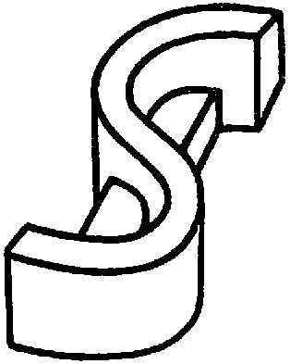
Рис. 84
И сейчас уже можно дать ему обнять ее более серьезно, чем тогда, когда она была наклонена над обмоткой. Здесь они почти как на диване. Есть такие диванчики «до-а-до» (спина к спине) (рис. 84). Такой диван был даже в определенные периоды необходимой принадлежностью будуара или интимной гостиной наравне с кушетками и козетками. А в главном городе мексиканского штата Юкатана — в Мериде — именно так устроены скамейки одной из аламед — городских парков, тоже с явным расчетом на встречу влюбленных пар. Здесь то преимущество перед «до-а-до», что нет перегораживающей спинки, и он, бросив недоеденную ложку супа, сможет крепко обхватить ее.
И в момент, когда после первого объятия он слегка отведет ее от себя, чтобы снова прижать, и будет глядеть на нее опьяненным взором, то есть когда тема его отношения к ней будет достаточно резко взвинчена…
С места. … раздается писк.
— Нет, не писк. На путях к писку еще есть…
С места. … рубашечка!
— Он нашел рубашечку. Что же он сделает дальше? Он вскакивает с места? Бросится ли на нее с тирадой? Как разыграть это место с рубашечкой?
С места. Надо подать его зрителю…
— Конечно, нужно подать. Но как вы будете играть эту сцену? Дадим ли на этом месте снова гнев? Дадим ли разбушеваться этому гневу и в кульминации подхватим его еще писком ребенка?
С места. Сначала недоумение…
— Понятно, но что будет дальше? Гнев или что-нибудь другое?
С места. Любопытство. Неожиданность. Вопрос.
— Вопрос, любопытство, а потом что? На что все должно работать? Если все работает на финальный взрыв, то и строить надо в этом плане. Если же еще нет, то надо решать, к чему все это должно привести. Будет ли здесь уже первый непосредственный взрыв, развивающийся и переходящий после писка к финальной катастрофе, или нет?
{186} С места. По-моему, нет. По-моему, значение этой рубашки не дойдет до него во всей остроте.
— То есть рубашка дойдет до его сознания, но не в том смысле, в котором она должна была бы дойти. В чем будет максимум непонимания правильного смысла рубашки?
С мест. Он начнет разглядывать рубашку.
— Он будет дальше наступать на нее…
— Надо хорошенько вслушиваться в вопрос. Он не понял, чья это рубашечка. Значит, что надо сделать, чтобы максимально подчеркнуть этот мотив? Чем выразится максимум ошибочного понимания?
С места. Не за то принял.
— Именно «не за то принял». Но я спрашиваю, что будет наиболее сильным из всех случаев «не за то принял»?
Если какое-либо правильное направление прямой было бы, скажем, AB, то неправильное направление было бы какое-нибудь AB₁.
Чем же был бы максимум неправильного направления? Максимумом было бы направление в обратную сторону (от В к А) (рис. 85).

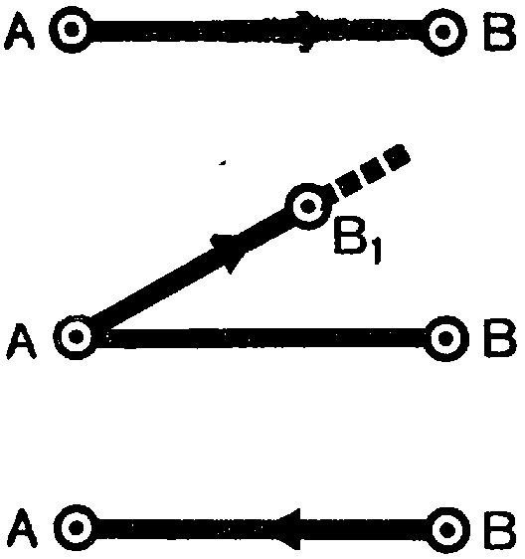
Рис. 85
Что же будет максимумом непонимания в нашем случае? Понимание в обратном смысле.
То есть он понял бы рубашечку в обратном смысле — в значении, противоположном действительному: она готовит эту рубашечку для их будущего ребенка — для его ребенка. Согласитесь с тем, что это максимум остроты, которую можно извлечь из игры с рубашечкой. И обратите внимание, что это решение прямо противоположно непосредственно простейшему. По содержанию же оно еще трагичнее, так как еще больше обостряет, с одной стороны, взаимное непонимание и, с другой, — мотив их сближения.
Думаю, что к этому моменту вы уже начинаете входить во вкус и видите, что известная педантичная настойчивость (не столь, быть может, увлекательная в частях подготовительных) обеспечивает максимум эффекта в местах заостренных.
Теперь давайте займемся этим местом в деталях. Он должен ее обнять, прижать к себе, может быть, поцеловать, затем увидеть рубашечку. Проделаем все это.
(Зейнали обнимает Маркелову.)
Какая у него была тенденция? Она сидит прямо, а он к ней припадает. Правильно ли это? Ведь основной перелом в игре состоит {187} в том, что не он к ней привлечен, как вначале, а он привлекает ее к себе.
С места. Он перегибает ее к себе через колени.
— Ну, это, может быть, и многовато. Здесь будет достаточно, если он ее наклонит вообще. И потом придвинется к ней. Наиболее удобным образом действие это развернется тогда примерно так, как на рис. 86. В таком положении, когда он, держа жену в объятиях, будет глядеть на нее, он неминуемо заметит рубашечку.

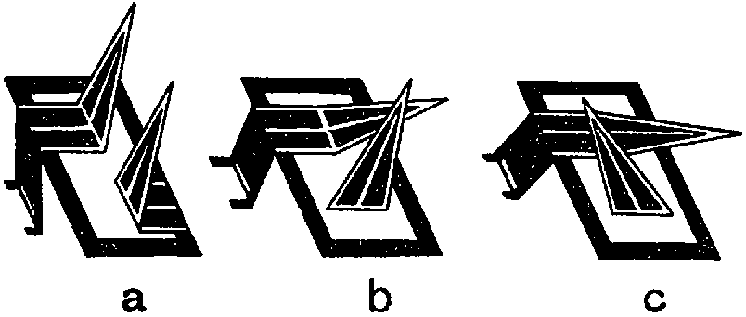
Рис. 86
Что произойдет в их взаимном построении после того, как он увидел рубашечку? Момент взрывности. Они только что были достаточно плотно сплетены. Обнаружение рубашечки произведет взрывной эффект. Не такой сильный, чтобы они разбежались, но достаточный для того, чтобы разъединиться, что здесь вполне уместно. Они не разбегаются, но разворачиваются. Отвечает ли это содержанию их игры?
С места. Вполне.
— Правильно. Какая у нее тенденция?
С места. Отвернуться.
— Отвернуться. Отделиться. Избежать. Значит, она повернется так, как показано на рис. 87, чтобы отвернуться от него.

Рис. 87 | Рис. 88
А он? Он отвернется в другом направлении, желая изолировать свою находку, отгораживаясь от жены спиной, чтобы лучше разглядеть то, что он нашел.
Мимоходом отметим, что их движения прочертили тот же линейный мотив, который проходит через все построение (рис. 88). Постараемся обрисовать самый характер их движении, вытекающий из противоположных состояний в одной и той же сцене. Как бы вы описали состояние жены, чтобы наметить ее игру?
{188} С места. Смятение. Испуг.
— А образно? Каким выражением?
С места. Съеживание.
— Попробуем дать какое-нибудь образное выражение.
Мы уже говорили, что словесный образ-обозначение всегда дает основной ключ к двигательному воплощению. Если вы говорите, что «в нем клокочет гнев», то это совершенно точная программа действий и поступков. Совершенно отчетливо видно, как это интерпретировать в игре. А как бы вы сказали в нашем случае?
С места. Она готова загрызть себя за свою оплошность.
— Так-таки уж и загрызть?! Может быть, все-таки не совсем?
С места. Она трепещет.
— Я спрашиваю, как найти образное определение? Только не надо выдумывать и хватать с потолка.
Какой к этому путь? Путь к этому один: остро до конца вжиться в ситуацию, почувствовать ее и по возможности близко обозначить это ее ощущение. Дать ему имя, словесное обозначение, которым мы снабжаем поразившее нас явление или ощущение, — это наиболее непосредственное реагирование в нашей практике, не считая мимолетного, неуловимо предшествующего ему общедвигательного реагирования.
Недаром древнейшие библейские легенды приписывают человеку «дачу имени» как первую функцию в деле утверждения себя во вселенной (тогда еще в райских масштабах) — и у старого автора Моисея в Книге Бытия, и у автора более современного — Марка Твена в «Дневнике Адама».
{189} Итак, представим себя в положении нашей женщины. Остро почувствуем его. Вот он нашел рубашечку. Вот взялся за нее. Вынул. Что будет сейчас?
С мест. Драма.
— Скандал.
— Нужно ожидать, что будет страшный скандал. Взрыв всего того, что она так старательно скрывала, от чего так отчаянно его отводила, чтобы выгадать хотя бы момент спокойствия, дабы обдумать и найти способ мягче подготовить его к тяжелому известию и сознаться во всем.
Значит, надо искать ее состояние в момент максимального напряжения, страшного ожидания, что вот-вот разразится скандал. Как она должна сидеть?
С места. Съежившись.
— По-вашему, съежившись. Или нет? Ведь она ждет еще не удара, когда естественно съежиться. Она ждет сперва, что здесь вообще должно с ней что-то стрястись. Как она будет сидеть?
С места. Неустойчиво.
— Что такое — неустойчиво? Каково будет ее положение?
С места. Она будет сидеть в выжидательной позе.
— Вот. Ну и какова же будет эта «выжидательная поза»? Все это разговорчики, которые идут от полного отсутствия ощущения сцены. Когда вы меня радуете ответами: «должно быть выразительно или динамично», — эти ответы выеденного яйца не стоят. Из них ничего не сделаешь.
Нужно почувствовать сцену игрово. Иначе вы ничего путного не придумаете.
С места. Мне кажется, что она должна сидеть, слегка повернув голову…
— Это детали. Вы мне дайте общую картину, общее ощущение.
С места. Она должна сидеть в выжидательной позе, а зритель должен чувствовать, что она как будто ждет удара…
— Опять болтология… Я спрашиваю: как она должна сидеть? Было предложение, чтобы она сидела съежившись.
С места. Нет, это не подходит.
— Спасибо и на этом. Значит, какие-то проблески ощущения, хотя бы негативного порядка, уже есть.
{190} С места. У нее напряженность. Она готова вскочить.
— Вот! Она готова вскочить. Стало быть, напряжение уже определенного типа. С чем можно его сравнить? Где вы видели такого рода напряжение?
С места. На стойке у собаки.
— Да. Совершенно верно. Когда она вся вытянута и напряжена до предела.
У женщины здесь собранность не в смысле втянутости, а в смысле вытянутости в одном напряжении, в одном мотиве — уловить. И сидит она здесь — не съежившись в ожидании удара, а максимально вытянувшись и прислушиваясь к тому, что вот-вот сейчас случится.
Это настороженное состояние в максимальной напряженности. Она должна сидеть, предельно вытянувшись «в стойке». Как это легче всего показать? Куда ей направить взгляд? Куда-нибудь вперед?
С места. На кровать.
— А еще интенсивнее?
С места. Вверх.
— То есть в этом будет сильнейшее напряжение, и оно же даст ощущение максимального прислушивания к тому, что он сделает. Наклон головы ухом вправо или ухом влево будет еще в пределах прислушивания. Стойка же с вытянутой вверх головой будет пределом вслушивания. Обоими ушами вровень. Одинаково.
Больше того, как бы даже не ушами, а центром черепа. Головой в целом. Не улыбайтесь. Вы знаете, наверно, ощущение, когда вы впервые надевали радионаушники: пока надет один, вы как бы слышите звук в ухе. Когда же надеты оба — вы внезапна отчетливо слышите звук в самой глубине черепной коробки. Что-то от этого пронзительного вслушивания — всем существом — есть и в ее стойке.
У немцев есть чудное выражение для подобных состояний: «Ich bin ganz Ohr» — «Я весь — одно ухо». Выражение «во все глаза» отчасти тянется к этому, хотя более близка такая фраза: «Я весь внимание». Но полного соответствия подобным выражениям в нашем языке, кажется, нет; в обиходные выражения они не вошли, хотя их впаивал в свои высказывания сам Николай Васильевич Гоголь. В письме к Данилевскому он пишет, что тот будет стоять перед Рафаэлем «обращенный весь в глаза», а в письмах к Балабиной: «Удивительная весна. Розы усыпали теперь весь Рим; но обонянию моему еще слаще от цветов, которые теперь зацвели. Верите мне, что часто приходит неистовое желание превратиться в один нос, чтобы не было ничего больше — ни глаз, {191} ни рук, ни ног, кроме одного только большущего носа, у которого бы ноздри были в добрые ведра, чтобы можно было втянуть в себя как можно побольше благовония и весны…»
Но вернемся к нашему скромному солдату и посмотрим, что же ему следует делать. Как должен работать актер в плане общей характеристики поведения солдата?
С места. По-моему, он играет, как палач.
— !! Она ведет себя напряженно. А он?
С места. Развязно.
— «Развязно» — может быть, слишком сильно сказано, но, во всяком случае, как-то слегка «вразвалку». Если она после обнаружения рубашечки отворачивается тоже медленно, но напряженно, как бы выводя себя из обстановки близости с мужем, то он поворачивается тоже медленно, на больших «перекачках» фигуры, и с озадаченным любопытством разглядывает эту вещицу. Чем менее этап простого любопытства будет окрашен другими мотивами, тем острее подчеркнется ее большое напряжение.
Он «вразвалку» поворачивается дальше. Характерная «развалка» его движений переходит в разворачивание предмета. Затем — в рассматривание этой крохотной вещицы. Как он это делает?
С места. С удивлением.
— Вернее, с некоторым недоумением. Потом он начинает понимать. Наконец понял. По-своему понял, как мы оговорили выше. Здесь при поворачивании и переворачивании в больших и грузных руках вояки маленькой недошитой рубашоночки мы имеем материал для хорошей мимической игры — переход от удивления и недоумения к постепенному прояснению по мере того, как он догадывается. Сидит актер лицом прямо на публику и может играть как хочет.
Постепенно начинает понимать. Опять-таки по-немецки есть прекрасное выражение: «Es geht ihm ein Licht auf» — по-русски снова такого выражения нет.
С места. Осеняет.
— «Осеняет» — не то. Моторика ощущения в слове «осеняет», я бы сказал, прямо противоположная. Это нечто, опускающееся на вас сверху. Немецкое же выражение дает буквальное ощущение, что свет перед ним распускается, как распускаются зацветающие цветы. Это какое-то «воссияние истины перед ним», которому и вторит мимика — сначала насупленные брови, затем брови, поднятые в удивлении, и постепенное зацветание улыбки понимания.
Итак, перед нами раскрылся смысл рубашечки так, как он его понял. Что дальше?
{192} С места. Он поворачивается к ней, и она, ожидавшая какого-то удара…
— Разве она у нас ждала удара? Она была напряжена в ожидании разрешения ситуации. Вы правильно ощущаете, что ей сейчас надо перескакивать на новую ступень напряжения — на ожидание удара. Но дан ли ей повод к этому? Нужен ли для этого еще какой-либо акцент? Доведено ли напряжение до точки? Есть ли основание ее состоянию переброситься в новую фазу?
С места. Нет.
— Значит, видимо, нужен еще новый элемент подъема напряжения, чтобы уже окончательно поставить точку над и. Что нужно сделать?
Представьте себе всю сцену. Закройте глаза. Представьте себе эту сцену в игре. Вот сидит она. Вот сидит он. Он переложил рубашечку из руки в руку. Удивился. Догадался. Что он сделает?
С места. Захочет ее обнять.
— Это самое мерзостное: схватить первую попавшуюся ерунду и бросить ее мне под ноги, как кость собаке. Вы никак не ощущаете сцену, и у вас обычное студенческое трепачество вместо концентрированной работы.
Подумайте хорошенько. Ощутите, какой акцент здесь напрашивается сам. Из их состояния. Из игры. Ведь вам уже подсказано, что должна быть новая фаза напряжения.
С мест — молчание.
— Если вы очень на кого-нибудь сердитесь, что вы делаете?
С места. Скажу ему «сволочь».
— Ну, можно и не всегда сказать именно «сволочь». Есть и иные, не менее внушительные термины. Но существенно то, что важно сказать.
То есть если даешь максимум крайнего напряжения, то оно переходит в возглас. Подобное же имеет место и здесь. С той только разницей, что возглас здесь работает не столько как взрыв его напряженного удивления или ее напряженного состояния, а как скачок в новое качество напряжения всей сцены.
Значит, чтобы поднять напряжение всей сцены в новую фазу, при которой ее игра перебросится в новый оттенок, на новый этап, мы поступаем со сценой в целом, как поступали бы с проявлением отдельного человека.
Если напряжение в ней было пантомимно-бессловесным, то новый акцентный подъем внутри ситуации достигнется возгласом, так же как возглас является разрядкой и новой фазой напряжения У отдельного персонажа.
{193} Обратим внимание опять-таки на факт перехода из измерения в измерение в самых средствах выразительности — из пантомимы в звучание.
Соответствует ли его возглас тому, что нам нужно? Подействует ли он на нее? Конечно. Она решит, что он разгадал, в чем дело, и ситуация переходит к следующей стадии. Ей кажется, что вот-вот будет удар. (Удар не обязательно физический — «по шее» — ведь быть может еще более страшный удар его обличающих слов!)
Какое положение она примет? Надо идти еще дальше по линии напряжения. Но все ее состояние выражало уже напряжение, дальше которого идти невозможно. Что происходит в таких случаях, когда достигнут предел возможной экспансии, а напряжение нарастает? Предел лопается. А если он лопается, то действие перебрасывается в противоположное направление.
Волна, ударяясь о набережную, откатывается в обратную сторону. Образы, лишенные возможности вылиться в творение, обрушиваются на автора и душат его. Вспоминается жуткая страница письма Достоевского из Петропавловской крепости, где ему не давали писать.
Газ, неспособный дальше раздвигать стенки приемника и неспособный разорвать их, из расширения в пространстве перебрасывается в сжатие.
И максимум напряженности нашей женщины, продолжая разрастаться, может переброситься только в… сжатие. Вот тут она съежится. Съежится как бы в ожидании удара — физического или морального. Какой должен быть возглас?
С мест. Имя.
— Неопределенный.
— Во всяком случае, неопределенный. Но неопределенность может быть двух родов. Вообще неопределенный или неопределенный в том смысле, что дает возможность неопределенного, точнее — двусмысленного, истолкования. Вот такой неопределенный возглас, допускающий двоякое, двусмысленное толкование, нам и нужен. Нужно, чтобы он произносил этот возглас в одном понимании, а она воспринимала бы его в другом. Это как бы повторяет в обратном порядке самое содержание игры с рубашечкой, где мы имеем как раз ту же ситуацию: там один и тот же предмет, как здесь — возглас, играет разными — противоположными — смыслами для обоих партнеров. Какой же здесь должен быть возглас? На чем острее сыграет двусмысленность — на текстовом или на интонационном элементе возгласа?
Безусловно — на интонационном, ибо здесь нужна не столько обработанная «игра слов» двоякого смысла, сколько самая зачаточная стадия игры слов — первоначальный возглас.
{194} Поэтому его возглас должен быть минимально словесен. Ибо словесная его сторона не играет роли. Дайте какой-либо возглас минимальной словесности.
С места. А-а-а-а!
— Совершенно верно.
Буквенно-звуковой возглас «а» или «ага». Причем возглас — как форшлаг к фразе. Такого типа, как говорят, когда встречаются: «А-а-а. Здрасьте, Олег Захарович», причем все интонационное содержание уже содержится и предварительно проигрывается в этом «а-а-а», в дальнейшем окрашивающем всю фразу в целом. Оно дает тон презрительности. Или тон, удивления. Тон обрадованности. Или тон досады.
Наше «а-а-а» должно играться таким, чтобы за ним могли бы выстраиваться две фразы целиком противоположных содержаний.
Мы уже знаем, что для таких случаев противоположных решений оформление, а тем более акценты вначале могут быть вполне идентичными, то есть одно «а-а-а» может быть пригодно для обоих. Задача вполне разрешимая.
Он предполагает после этого «а-а-а» фразу вроде «вот оно что» с намеком на желание иметь ребенка. Она дорисовывает возглас в фразу, развертывающуюся в угрожающее обвинение по поводу разгаданного существования уже рожденного младенца…
Когда его озаряет, по его пониманию, разгадка, он с переходом на улыбку переходит и в возглас. Точнее — сперва он улыбкой играет разгадку, а затем в возгласе играет предстоящее обращение к ней. И чтобы впечатление от игры двойственности дошло бы до зрителя до конца, его возглас можно сделать угрожающим. Но угрожающим… шутливо. Шутливо-угрожающим.
Угрожающий голос при улыбающемся лице будет воспринят зрителем так, как надо. Ее же лицо отвернуто — она его лица не видит. И воспринимает возглас в прямом смысле. Мало того, при первой же ноте возгласа, переходящего в гротескную гиперболу игры на угрожающей интонации, она уже съеживается. Предельно. Спрятав лицо в колени. Схватившись за голову. Закрыв уши, чтобы не слышать страшных слов. И угрожающую интонацию, переходящую в шутливую, она слышит в самой первой ее — пугающей части.
Перед возгласом, когда он развернул рубашечку, — пауза. Для нее это мертвая пауза — «быть или не быть». Для публики — тоже. Еще не видно, какова же будет его реакция. Затем его мимика проясняется. Публике ясно. Ей же еще нет. Возглас! Максимум уяснения для зрителя, следящего за его мимической игрой. Максимум заблуждения для нее — отвернувшейся.
{195} Она прячет лицо. Теперь — как он интерпретирует ее испуг? Как смущение. Как смущение после слишком явно выраженного желания иметь ребенка. В рубашечке он читает ее желание. В ее смущении — последнее сопротивление. В нем он читает немое согласие на попытки овладеть ею. Ему остается лишь броситься к ней, сжать ее в объятиях, поднять и — на этот раз действительно увлечь, унести к той высшей точке напряжения, на которой может разразиться катастрофа.

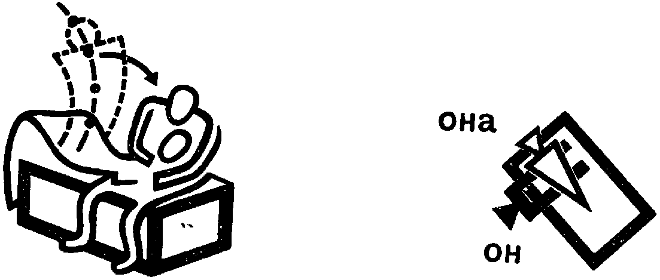
Рис. 89 | Рис. 90
Отбросив рубашечку на стол, он устремляется в ее сторону.
С места. Он должен ее обнять.
— Больше того. Если первый раз он просто наклонял ее к себе, то сейчас он уже прямо опрокинет ее в свою сторону (рис. 89 и 90). Врежется губами в губы и понесет ее в сторону кровати.
Как бы вы сделали этот переход?
С места. Он схватил ее на руки.
— Вы помните, у нас по ходу действия уже был кусочек, когда он от буфета мчит ее обратно к столу, полунеся под локотки. Здесь он, впившись в нее губами, уже схватил ее и понес. Настроение и состояние его возбужденности возрастает и нагнетается.
Мотив один и тот же, но в большем нарастании. И игра идет повтором с нарастанием интенсивности. Он вскакивает с места. Поднимает ее и несет. Размещены они с полным удобством, и он мчит ее к постели, как торпеда (рис. 91).

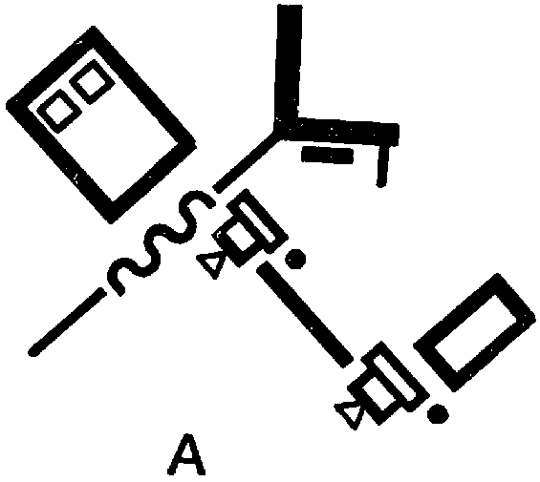
Рис. 91
С места — смех.
— Напрасно вы смеетесь. Дело очень серьезное.
С места. Я не потому, но если понести, как вы показали, то это неудобно.
{196} — Почему?
С места: Потому что там в глубине — подушки, и она ногами попадет на подушки. (Общий смех.)
— Только и всего? Подумаешь, какое соображение — подушки! Но кто же мешает вам — извиняюсь, ему (смех) — перевернуть ее, прежде чем положить! И тем сберечь подушки (см. рис. 92).

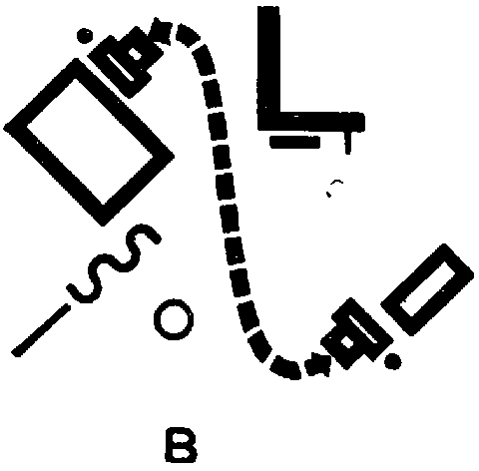
Рис. 92
Тем более что если вы это сделаете без поворота, вам — ему — придется ее перекидывать через себя. (Общий смех.)
Итак, шутки в сторону. Он ее понес.
С мест. Она должна как-нибудь вырываться.
— Закричать.
— Все согласны, что так гладко эта операция произойти не может. Хочется дать ей крик. Как сопротивление. Как препятствие. Всем мерещится, что нужна еще какая-то задержка. Ведь мы уже дошли до момента, когда зритель ждет, что сейчас все разрешится.
И в этот момент кульминации надо его еще раз подшибить. Здесь уже зритель никак этого не ждет.
С места. Исключается ли здесь ее игра?
— Наоборот. Ее игра не только продолжится, но разрастется с новой энергией. Ведь она сейчас на грани отчаяния. Когда он ее поднял и понес к кровати, у нее все силы направлены к тому, чтобы не попасть туда.
Она истерически будет стараться воспрепятствовать ему попасть к постели. И на этом может разрешиться задержка.
Теперь опять интенсивно перенесемся в ее положение. Она на руках, и он ее мчит туда, откуда она всячески хотела бы его отвлечь.
Сидите и думайте. Представьте игру и ощущайте. Что она может сделать? Хорошенько подумайте. Только серьезно.
Во-первых, в каком плане ей удастся схватиться за задержку? Сделает ли она это простым сопротивлением его движению? Или схватится за нечто внешнее? Как утопающий хватается за соломинку, так и она — не схватится ли за что-либо из окружающего, чтобы оборвать его движение?
Я думаю, второе решение вернее, но под ним я отнюдь не понимаю хватание за мебель: физическое сопротивление его намерениям выдало бы ее с головой. Это же не сцена насилия, которому сопротивляются всеми средствами. Ей важно даже в момент самого отчаянного положения схватиться за что-то с таким расчетом, чтобы он оборвал намерение и действие, дав ей возможность высвободиться {197} и отбежать. Простым движением ей удастся затормозить прямолинейность его бега. Двигаясь, она перебивает темп его пробега, тормозит его и хватается за первый бросившийся ей в глаза мотив, чтобы оборвать его действие. Предлагайте!
С места. Закрыть дверь.
— То есть, когда он ее понес, она протягивает руки и кричит: «Дверь!!!»
Дверь открыта во всю ширину. Такой крик совершенно естествен. Совершенно инстинктивно и совершенно убедительно схваченная первая возможность.
Стало быть, мы доводим их до середины комнаты. Она машет руками в сторону двери, и из хаоса ее движений вырывается крик: «Дверь!»
Он совершенно автоматически ее опускает, ставит и идет закрывать дверь. Он видит в этом даже полное ее участие в его намерениях. А между тем это дает ей возможность освободиться.
Дальше развитие ее игры пойдет на больших темпах. На большом развороте. На энергии отчаяния. Скованность начала ее игры перебросится в большие переходы. В пробеги. Дальше уже идти некуда. Все ее поступки уже пойдут не на осторожности, а «очертя голову».
Освободившись, она уже исступленно отбегает от того места, где он ее оставил. Куда? К кровати. Но не только с прежним мотивом оградить эту зону. К этому еще примешивается ужас перед правой стороной сцены. Ужас перед табуретом, где он ее обнимал и в конце концов схватил.
Будет ли ее бег прямолинейным?
Нет. Ибо в нем сплелись разные мотивы. И мотив первый: бежать от него подальше, то есть прямо противоположно его движению к дверям. Невозможность двигаться дальше из-за ограничения площадки. Стремление к кровати. Приближение к ней в тот момент, когда он, захлопнув дверь, оборачивается к центру и ловит ее глазами около постели. Все это суммируется в напряженную дугу от центра комнаты к краям занавески.
В пробеге по этой дуге (a — b) будет и желание скрыться, и желание скрыть, и желание убежать, избежать неизбежного (рис. 93 – 1).
Он в то же время бежит к двери (a — c) — дверь открывалась вглубь и направо (рис. 93 – 2). И, соединяясь в пространстве, следы их путей выстраиваются в ту же фигуру, которая чертилась у нас через все узловые ходы действия (рис. 93, b — a — c).
Теперь сличим эту линию с одной из главных линий этого рисунка. Какая это была линия? Это была линия ее увода мужа от портрета (рис. 94).
{198} Вспомним, чем по содержанию являлся этот переход? Этот переход был началом того мотива игры, который, развиваясь, разгорается до только что пройденной ситуации. Тогда она вводила момент кокетства. Она бросила им первую искру чувственного мотива в их взаимную игру. На этом пути она «сыграла с огнем». И на пересечении этих же путей игра разгорелась до предела. Причем второй путь, пересекаясь с первым в середине, играет разгар мотива в перевернутом направлении и с разломом внутри. Фигуры движутся теперь не вместе, параллельными путями (от портрета к скамейке), а резко врозь: один к двери, другая от двери. И самая мизансцена разлада является «обратным рисунком» по отношению к исходному следу «заигрывания».

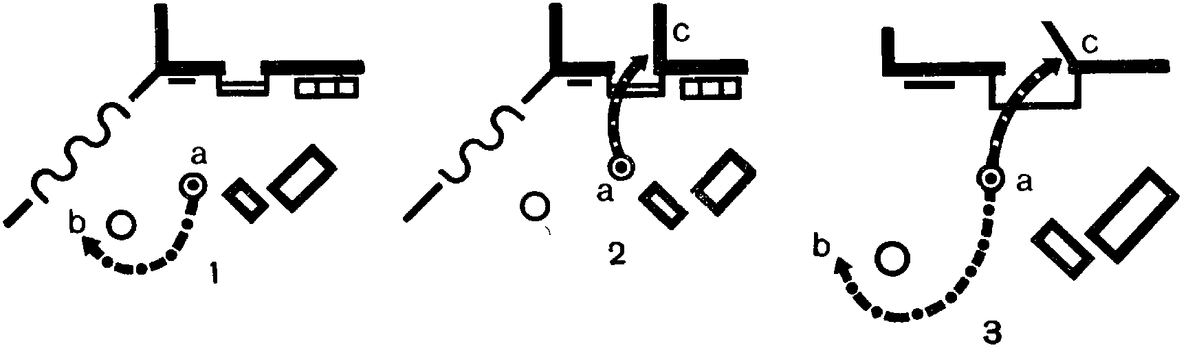
Рис. 93

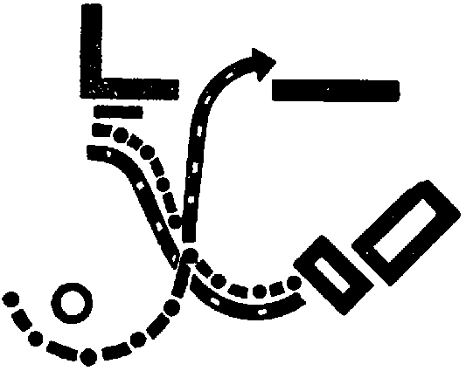
Рис. 94
Это построение напоминает музыку, где тема, пройдя через все разновидности вариаций, снимает себя же обернутой конструкцией. Простейшим примером из необъятного запаса музыкальных образцов может служить хотя бы отрывок из первой части симфонии B-dur Гайдна (рис. 95).
Такие же повторы в вариациях и в обратных построениях часто можно найти в поэзии и в художественной прозе. Но пойдем дальше.
Он повернулся. Она уставилась на него. И снова имеем их в самом первом их расположении, когда он только что вошел (рис. 96). И снова надвигается сближение. Дальнейший шаг — друг к другу, но и друг мимо друга.
{199} Если в первом случае мы делали встречу и расхождение, то здесь, интенсифицируя этот мотив, мы сплавляем встречу и расхождение в одно действие — в проскок мимо.
Назад ей отступления нет. Остается двинутся к нему и мимо него в самый дальний угол.

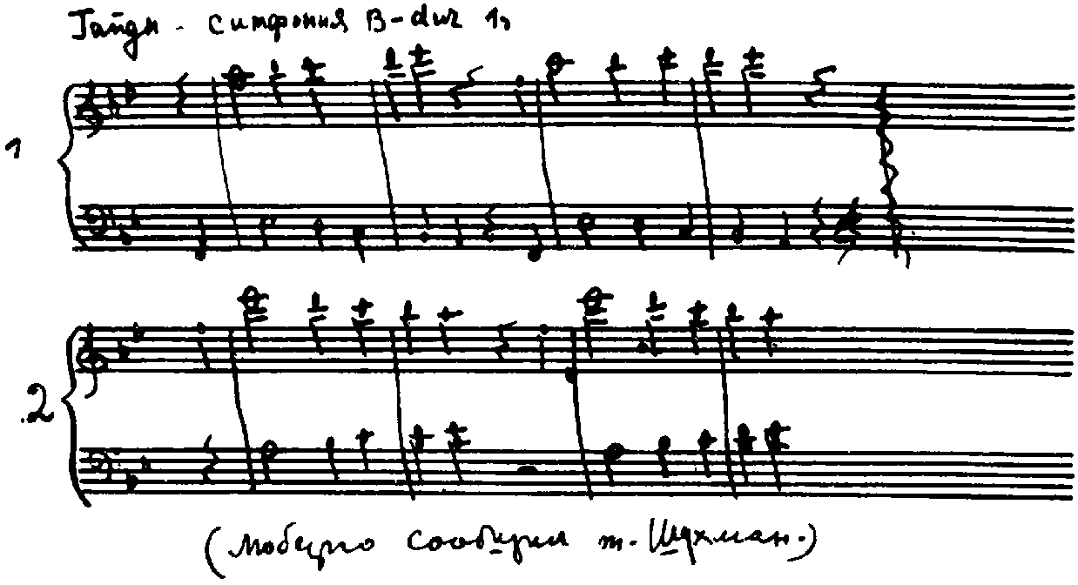
Рис. 95
Игра развернется так: когда-то женщина в порыве бросилась к мужу, потом останавливалась на половине пути, и он медленно подходил к ней. Как разрешится переход сейчас? Он двинется со ступенек к ней. Быстро или нет? Конечно, нет. Медленно и чувственно. Она попробует податься назад. Он остановится на середине. Она же промчится по всей диагонали в угол, где стоит буфет. Попытка попятиться назад игрово раскроет безвыходность движения по этой линии и одновременно будет работать отказом к основному перебегу (рис. 97).

Рис. 96 | Рис. 97
Надо рассчитывать примерно так, что до половины пути его к середине занавески она стоит неподвижно, затем отступает по мере его приближения к середине. В середине он останавливается со ждущим взглядом. Она, как фасцинированная, бросается в сторону, но прорывается сквозь гипноз его взгляда и стремглав пролетает дальше — в угол. Он делает поворот на месте в ее сторону. У нее ощущается стремление к тому, чтобы что-то стало {200} между ними. Чтобы что-то было между ней и этими страшными, жаждущими ее глазами.
Но страшно не это: неосторожное движение — и вся чувственность в этих глазах перекинется в страшное бешенство. Потому что чем сильнее разгорается в нем чувство, тем обостреннее воспримет он ощущение измены.

Рис. 98 | Рис. 99
Лишь бы еще отдалить. Выиграть время. Найти еще препятствие между ним и собой. Стол! Она побежит за стол. Он со своего места двинется прямо к ней (рис. 98). Наперерез. И вот между ним и ею стол.
Как он, по-вашему, продолжает понимать всю ее игру?
С места. Как кокетство.
— Как кокетство. Он в этом ничего дурного не видит. Подозрений никаких нет. Он видит в этом не больше как форшпиль к любовной игре. Он «принимает» игру. И что же он делает дальше? Сейчас уже категорически надо мчать дело к развязке. Будем соображать. Что вам самим приходилось делать, когда кокетство девушки слишком надолго затягивалось?
С мест — молчание.
— Вы говорили: «Ах так! не хочешь — не надо». Поворачивались и уходили. Можно ли здесь так же сыграть?
С места. Можно.
— Но смотрите, что получается: сыграв «ах, не хочешь — не надо» и отвернувшись от нее, он идет прямо на занавеску. Более страшного для нее ничего нет. Остается одно. Мчаться наперерез. Задержать, не пустить — чем можно. Остановить его любой ценой. Собой! Она готова отдаться, лишь бы его туда не пустить. Она бросает все, отдает себя, чтобы только не дать ему подойти к занавеске (рис. 99).
Последняя точка. Дело взвинчено до конца. Остается только — кончать. Высшая точка страсти достигнута — можно включать катастрофу.
Как они двинутся? В отчаянном объятии она отведет его от линии направления к занавеске. Ослабнет. Он усилит порыв. {201} И вот где корзинка… «выстрелит» в самом деле, оказавшись на их пути.
Недавно служившая детской кроваткой, корзинка претерпевает новое превращение — становится препятствием на их пути.
Что делает солдат, когда они останавливаются возле нее?
С места. Он обхватывает женщину и…
— … им остается сделать только то, что на сцене уже сделать нельзя.
И вот здесь наконец можно дать разразиться катастрофе. Оборвав дело на высшей точке — кульминации страсти, они остановились здесь. Полуперегнувшись над корзиной. Она близка к потере сознания. Он — в пароксизме страсти. Секунда передышки — пауза, цезура перед последней схваткой. И вдруг… плач ребенка.
Какой он? Пронзительный или тихий?
С места. Не пронзительный.
— В их объятиях — пауза. Она уже не сопротивляется. Он ее сжал. Остановка. Переводят дыхание. Мгновение замершей тишины.
В тишине этой высшей точки напряжения страсти — еле слышный детский плач из-за занавески…
После беготни, борьбы, отчаяния, страсти — мгновенная пауза и в ней тихий горестный плач младенца.
Что происходит? — Он оторопел. Отпустил ее. Отшатнулся. Он оставил ее. Отскочил. Куда? Куда-то вправо. Звук раздался из-за занавески слева. Справа можно лучше охватить комнату взглядом. Затем перебег к постели: отвести занавеску! увидеть! (Рис. 100).

Рис. 100
Женщина стоит у корзинки. С точки зрения публики она мешает. Ее надо убрать, отвести. С другой стороны, ей лучше сесть. Вернее, упасть. Упасть в тот момент, когда, обалдевший, он отбежал вправо. Его обалдение было смутным. Но вот она падает. Со стоном. И молниеносно он все понимает. Он мчится к постели и…
С места. Отдергивает занавеску.
— Как бы вы ее отдернули?
С места. Рывком.
— Каким будет максимум «рывка»?
С места. Сорвать.
— Значит, это отдергивание переходит в срыв. Занавеска повиснет на последнем кольце.
{202} Он видит ребенка. Она рухнула на корзину. Что делает он?
С места. Паузу.
— Вам не кажется, что он подойдет к ребенку?
С места. Зачем подходить — и так ясно.
— Вам не кажется, что он ребенка вытащит оттуда? Увидев ребенка в темной части комнаты, он схватит его, чтобы разглядеть. Разглядывая, вынесет оттуда. Он будет идти, вглядываясь в ребенка. И здесь через ребенка увидит ее (рис. 101) и…

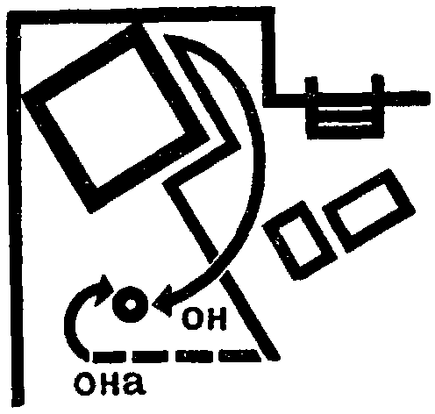
Рис. 101
С места. … задаст вопрос: «Чей?»
— Может быть, словом. Скорее — взглядом. Они понимают друг друга без слов. Она осталась внизу. Будет ли она подниматься?
Нет, она подползет на коленях с безумной мольбой в глазах. А что должен делать он?
Он круто обрывает сцену. По существу, бросает ей ребенка, как «бросает» ее вместе с ребенком несколькими мгновениями позже. Он понимает, что ребенок — чужой. Оставляет его ей. Она машинально его принимает. Остается сидеть с ним. На полу…
Мы условились, согласно заданию, что он ее бросает вместе с ребенком… Что же он будет делать?
С места. Пойдет к двери и уйдет.
— Что нужно сделать перед тем, как он уйдет?
С места. Взять обмотку.
— Взять свои вещи. Правильно это или нет?
Что будет сильнее действовать: если он уйдет сразу или если он уйдет, собрав свои вещи? Конечно, сильнее второе, когда он забирает все то, с чем он пришел с фронта. Этим он также порывает со всем тем, что существовало до его ухода на фронт.
С мест. По-моему, солдат быстро уходит и потом, выйдя на лестницу, вспоминает, что нужно что-то взять, задумывается, делает паузу и берет вещи.
— Теперь паузы быть не должно. Действие должно идти по прямой.
{203} — Верно, действие должно развиваться прямолинейно. То есть отдельные элементы не должны приобретать самостоятельных игровых значений. «Вспомнил». «Сообразил». «Задумался». Все эти поступки должны как бы автоматически выстраиваться друг за другом в ряд, как полк, подымающийся с бивуака. Складываясь друг с другом, каждый переход ведет к одной общей цели — уйти. Уйти отсюда, ни единой частицы себя не оставив. Собственно, именно таков мотив уноса всех своих фронтовых, близких ему вещей. Он уносит их не как части своего имущества или в результате практических расчетов и соображений; он боится оставить с ними в этой комнате хотя бы частицу самого себя.
И это собирание всего своего имущества так и прочтется. Я и вещи мои — одно. Вещи мои — это части моего «я». Так в определенном пароксизме, в состоянии определенного потрясения ощущает человек себя и принадлежащие ему вещи.
В этом такое же сползание к архаике восприятия, какое мы уже отмечали выше, — тот же факт регресса психики под влиянием резкого удара. Ощущение своих вещей частью себя самого есть лишь крошечное отступление от ощущения себя морфологически недифференцированным от окружающего вообще. Это определенная стадия психического развития, предшествующая отчетливому ощущению выделенности себя из среды.
Вас не должно удивлять явление подобных внезапных соскальзываний в мыслительные стадии и формы, своим уровнем отстающие на века от стадии современности и на десятилетия внутри индивидуальной биографии.
Кто из нас, стукнувшись о кресло, не обернется в гневе на него, или не замахнется, или не обложит его иногда очень крепким словом (дело в темпераменте).
И кто задумывался над тем, что это акт… чистейшего анимистического поверья, внезапно от толчка всплывшего вновь в сознание, которое давно его преодолело.
Действительно, каков резон обругать бедное деревянное кресло! И чем это принципиально отлично от попытки ублажить душу кедра или снискать благоволение духа соседнего водопада!
Яркий документ ощущения себя физически единым с вещами, на несколько более высоком уровне — со своими вещами, мы находим у Стриндберга в его автобиографическом «Одиноком».
Помимо общего использования в целях образности в искусстве форм более раннего мышления у Стриндберга это еще более отчетливо, как у человека, страдавшего шизофренией.
«… Мебель его комнаты, фактически принадлежавшая его хозяйке, казалась Стриндбергу как бы принадлежностью его тела. Он как бы “одел их (вещи) покровами своей души”. Он хотел, чтобы они неотрывно принадлежали к атмосфере его настроений. {204} Так же как примитивный дикарь не терпит, чтобы что-либо ему принадлежащее находилось в чужих руках, поскольку оно пропитано как бы им самим, так же и Стриндберг все время был опасливо настороже, чтобы обстановка его комнаты, которую он считал частью себя, не выходила за предел и сферу действия его личности, даже в мыслях. Он даже избегал расспрашивать свою хозяйку об ее биографии, боясь, что таким образом обстановка могла бы быть изъята из его орбиты. Мебель тогда бы стала “бутафорией” к драме, не являющейся собственной его драмой (“Одинокий”, гл. II)…» (Dr. Alfred Storeh, The Primitive Archaic Forms of Inner Experiences and Thought in Schizophrenia, New York — Washington, 1924, p. 49).
Кстати, здесь же любопытно отметить, что то, что кажется в психике ненормальным в условиях реального и бытового окружения, вполне нормально и распространенно в образцах художественной формы, и как раз в наиболее первоклассных.
Иногда оно возникает как образно закрепленная в описании характерность владельца, запечатленная на его вещах и комнате.
«… Маркс никому не позволял приводить в порядок, или, вернее, в беспорядок, свои книги и бумаги. Они только с виду были в беспорядке: все было, собственно говоря, на своем определенном месте, и он, не ища, немедленно брал книгу или тетрадь, которые ему были нужны. Даже во время беседы он часто останавливался, чтобы показать в книге приведенную цитату или цифру. Он был одно целое со своей рабочей комнатой, находящиеся в ней книги и бумаги повиновались ему так же, как члены его собственного тела…»
В других случаях, когда мы имеем дело с полнокровным поэтическим произведением, напряжение этой образности в описаниях и сравнениях разрастается до предельной степени.
Если взглянуть на мгновение «трезво», рассудочно, вне того опьянения, которым заражает нас образ, — кажется, что мы имеем дело с тем же бредовым явлением, которое мы отмечали у Стриндберга. В поэме Гоголя «Мертвые души», когда Чичиков находится в гостях у Собакевича, мы читаем:
«Двор окружен был крепкою и непомерно толстою деревянною решеткой. Помещик, казалось, хлопотал много о прочности. На конюшни, сараи и кухни были употреблены полновесные и толстые бревна, определенные на вековое стояние… Даже колодец был обделан в такой крепкий дуб, какой идет только на мельницы да на корабли…
… Когда Чичиков взглянул искоса на Собакевича, он ему на этот раз показался весьма похожим на средней величины медведя. {205} Для довершения сходства, фрак на нем был совершенно медвежьего цвета, рукава длинны, панталоны длинны, ступнями ступал он и вкривь и вкось и наступал беспрестанно на чужие ноги… Чичиков еще раз взглянул на него искоса, когда проходили они столовую: медведь! совершенный медведь! Нужно же такое странное сближение: его даже звали Михаилом Семеновичем…
… Чичиков еще раз окинул комнату и все, что в ней ни было, — все было прочно, неуклюже в высочайшей степени и имело какое-то странное сходство с самим хозяином дома: в углу гостиной стояло пузатое ореховое бюро на пренелепых четырех ногах — совершенный медведь. Стол, кресло, стулья — все было самого тяжелого и беспокойного свойства; словом, каждый предмет, каждый стул, казалось, говорил: и я тоже Собакевич! или: и я тоже очень похож на Собакевича!..»
Если хотите пример, более приближенный к нам и к тому же зрительного порядка, то вспомните «двор кулака» из «Старого и нового», где сытость и дородность проходят от крупов лошадей, округлости бревен, пузатости бочонка кваса, через округлость плеч и грудей хозяйки к туше самого хозяина. Принцип один и тот же. Влияние Гоголя? Может быть! «Все мы вышли из-под гоголевской “Шинели”», — писали еще такие великие мастера, как Достоевский.
Разве здесь не предельно выражено то же самое, что в условиях психического возврата на стадии более раннего развития патологически случилось со Стриндбергом?!
Отсюда в нашем случае уместен и некоторый автоматизм поступков, автоматизм, характерный для всех моментов, когда человек не столько управляет своими действиями, сколько целиком занят мыслями вокруг той центральной темы, которая проявляется этими отдельными действиями. И мы будем его пускать…
С места. … прямолинейно.
— Прямолинейным движением. Он берет одну, другую, третью вещь. Выходит. Захлопывает дверь. Слышны удаляющиеся шаги и… все кончено.
{206} Она осталась и сидит с младенцем.
Только на одном каком-то предпоследнем по порядку месте можно дать внезапно скольжение обратно в сознательное — продуманное убирание своих вещей. Злобное. Помните, мы уже наметили кое-что по ходу разработки?
С места. Буханку хлеба.
— Совершенно верно. На нем прорвется момент жестокости. Остальное же все — как было, в полном отвлечении от нее и ребенка. Лишь бы убрать. Лишь бы уйти. Что конкретно у него есть из вещей? Шапка. Мешок. Буханка хлеба. Обмотка. Кстати, об обмотке. Как дать на ней предельное заострение «бездушного» автоматизма ухода? Конечно, если он начнет заматывать, обмотает ее, а затем уйдет. Большей свирепой замкнутости в себе, большего отрыва трудно среди наших простейших средств и придумать. А для хорошей актрисы сцена, пока он заматывает обмотку, — чудесное место. Здесь можно играть, почти не трогаясь с места. И на каждом повороте обмотки, все разрастаясь и поднимаясь, будет идти ее переживание. Будет разрастаться ее отчаяние и тревога. И будет падать, падать остаток надежды на то, что он может изменить свое решение. Спираль ее игры будет спружиниваться, вторя автоматической спирали его движений заматывания обмотки.
С места. Будет хорошо, если он сядет на ступеньки перед самым выходом. Поставит ногу, чтобы уходить, и начнет обматывать.
— Есть предложение, чтобы он обматывал ногу на ступеньке. Что в этом хорошего?
Во-первых, эта крайняя точка — уже совсем на выходе, перед самым концом. Это — раз. А во-вторых, это хорошо потому, что это место повторяет исходное положение при его появлении, когда на ступеньках сидела она. Перед самым концом мы имеем то же построение, что и вначале, сыгранное другим действующим лицом. Это все в пользу ступеньки.
Но где еще можно сделать эту сцену? Можно сделать на том же месте, где разматывала ему обмотку — она. Тоже очень отчетливый повтор, проигрывание того же действия в обратном процессе — в условиях противоположного содержания. То, что сцена играется на том же самом месте, дает предельное заострение этого трагического противопоставления финальной сцены сцене предыдущей — радужной и полной надежды (как это ощущалось им в его беззаботной радости возвращения, когда он начинал заигрывать с женой).
Если игра на ступеньках носит более характер обратной симметрии действия вообще и имеет достоинства скорее чисто формально-композиционные, то второе решение сильно заостряет внутреннее {207} напряжение содержания. К тому же еще вопрос — которое из них выгоднее для игры?
С мест. У лестницы.
— У скамейки выгоднее.
— Почему выгоднее у скамейки?
С мест. Около лестницы очень удалено.
— Потому что нам надо видеть ее.
— Нам нужно видеть ее. Для него одинаково хороши скамейка и лесенка. Для параллелизма противоположных действий одинаково хороши лесенка и скамейка. Но для ее игры будет лучше, если он сидит на скамейке, иначе ей придется повернуться и играть всю сцену с обмоткой… непоказными частями тела. Кроме этого, не забудьте еще, что уходить ему так или иначе придется через дверь.
Она должна будет повернуться и доиграть рыдание, что менее благодарно — играть лицом на публику. Она значительно лучше отыграет это плечами. И с его уходом вновь появятся эти жалкие худые плечи, знакомые зрителю по горестному началу сцены. Если же назойливо играть на них всю длительность сцены с обмоткой, то эффект появления плеч в самом конце будет сорван.
Итак, элементы его ухода собираются из прямолинейных переходов от корзины к двери. Сначала как бы форшлаг намерения. Как бы формулировка — «уйти». Резкий поворот за мешком. За обмоткой. За шапкой. И окончательно — к двери. Есть еще какие-либо детали игры на его пути?
С места. Когда он будет брать фуражку со стола, он может уронить рубашечку.
— Хорошо. Еще что-нибудь.
С мест. Он может забрать портрет с собой.
— Он может посмотреть на портрет.
— Можно, чтобы он хлопнул дверью, а портрет перекосился.
— Видимо, всем хочется, чтобы еще что-то случилось с портретом. Пока что зарисуем его переходы на рис. 102. Считая их в порядке перечисления, получим линию 1 – 2 – 3 – 4.

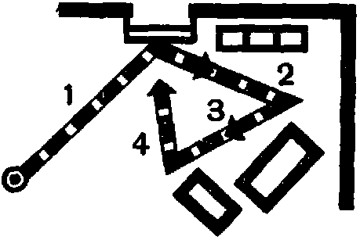
Рис. 102
Устроит ли нас такая линия?
С места. Очень большие переходы.
— Это не беда. Большие — это как раз отчетливо и хорошо. Но чисто пластически — устраивает ли нас такое построение переходов как некая выражающая нечто цельное ломаная линия?
{208} С места. Получается замкнутое движение.
— Правильно. По существу, получается движение скручивающейся спирали. Отвечает ли это тому, что мы хотели бы выразить в этих переходах?
С места. Нет.
— Не только нет, а совсем нет. Нам нужна не линия собирающегося напряжения, а нам нужны линии, которые рвут на части пространство, совершенно так же как каждое действие солдата в этой комнате на этом переходе рвет шаг за шагом их отношения.

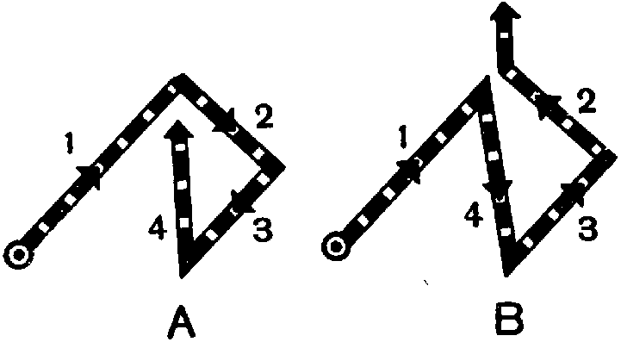
Рис. 103
Посмотрим, нельзя ли, сохранив тот же контур, те же точки прохода, придать ему внутри бóльшую резкость, разрывность (см. рис. 103). Заменим путь в последовательности А (1-2-3-4) на В (1-4-3-2). И наша задача будет решена. Стройная спираль превратилась в резкий зигзаг.
Дойдя до двери, солдат сделает остановку. На мгновение поймаем и женщину и зрителя в надежде, что муж может вернуться. Солдат бросит взгляд на жену и сразу обрубит его крутым поворотом. Хлопнула дверь — и его не стало.
Хорошо или нет хлопать дверью? Что будет лучше: захлопнуть дверь или оставить ее открытой?
С места. Открытой.
— А еще лучше?
С места. Полуоткрытой.
— Полуоткрытая дверь будет тем статическим средним решением — «соглашательским», которое мы клеймим. А как выразится понятие «полуоткрытость» в динамическом чтении?
Дверь захлопнулась, а потом медленно стала отворяться. Медленно растворяясь, дверь дает нам эффект попадания женщины в луч. Это медленное наплывание луча на нее и ребенка после наглухо закрывшейся двери играет достаточно сильно.
С места. Еще лучше, если дверь сначала медленно раскрывается, потом тихо закроется.
— Возможен и такой вариант. Но если мы примем первый вариант, то для актрисы, сидящей к зрителям хотя бы и спиной, есть момент сильнейшей игры: смутной надежды — «а может быть, в открывшейся двери появится он?»
{209} В какой картине классически сыграно на такой медленно отворяющейся двери? Это надо знать: в «Нападении на Виргинскую почту» («Tol’able David») режиссера Генри Кинга с Ричардом Бартельмессом в главной роли. Когда после долгой поножовщины с громадным рослым злодеем, старающимся похитить у Дика мешок с почтой, после драки этой, вконец выматывающей нервы бедного зрителя, внезапно показывается дом снаружи, медленно, медленно раскрывается дверь, и зритель не знает, кто же кого победил и кто первый выйдет из зияющей черной пустоты.
Здесь — дело иное. Но по-своему дверь сыграет и здесь так, как нужно. Это постепенное раскрывание двери сыграет для женщины возрастающую надежду и безнадежность для зрителя, видевшего в окно ноги уходящего солдата.
Дверь раскрылась. Появилось солнце, и, казалось бы, снова все радостно и триумфально.
Но — ничего подобного: при самом ярком солнце, при самом радостном свете — все окончательно гибнет. И эта сияющая залитость светом сыграет еще крепче, чем постепенное затухание — затемнение, если бы дверь медленно закрывалась.
Вспомните: мотив обстановки, идущий вразрез с содержанием переживаний действующих лиц, — наиболее резко действующий эффект, принятый нами повсюду.
Что бы вы дали после двери последним эффектом? Последним штрихом?
С места. Закричит ребенок.
— Хорошо. Но что еще просится до крика?
С места. Ее рыдание или порыв. Она может двинуться к двери.
— Она потянется к двери. Пойдет. Оставит ребенка в корзине и грохнется на лесенке. Вот тут, оставшись один, ребенок, естественно, снова издаст плач. Печальный, тихий, протяжный плач…
Что еще у нас осталось? Остался портрет. С ее перехода к дверям на падение у лесенки нужен акцент. Повод. Причина. Она видит портрет, и портрет ее добивает. У ступенек, «в ногах» у портрета — она и падает.
Кто предлагал, чтобы он уносил с собой и портрет? Можно ли в этом случае доиграть сцену портретом?
С места. Можно.
— Чем? Его отсутствием: на пути у нее встанет уже не портрет, а след его на стене — более темное место обоев.
Если портрет играл как призрак мужа, то этот темный квадрат доиграет как призрак портрета.
{210} Есть ли возражения против самого факта уноса портрета?
С места. А это не будет смешно?
— Смешным будет то, что смешно оформляется. Мы, например, в скором времени займемся тем, что посмотрим, как всю эту сцену и все элементы ее обратить в пародийно-смешные и комические вообще. Подняв на ближайшем занятии нашу сцену до пафоса, мы после этого опрокинем ее в чистейшей воды буфф. И комическую вариацию с уносом портрета сохраним для того случая.
Если вы не дадите портрет в два человеческих роста, в тяжеленной золоченой раме, невылазящим в дверь, у вас не будет особых оснований предполагать смешной эффект. С другой же стороны, если портрет дешевая фотография в скромной черной узкой рамочке, которую он мимоходным резким движением срывает со стены, то это последняя точка по линии изъятия всего, что связано с ним в этой комнате.
Если в определенном разрезе все свои вещи человек рассматривает частями самого себя, то во сколько же раз больше частицей его окажется его же фотооблик!
Итак, сорвав последнюю частицу себя со стены в этой комнате, он ее бросил.
Его ноги прошли перед окном. Отстучали его шаги. Зияет дверь.
Она на пороге. Тихий плач младенца. Конец…
Так мы развернули сухую строчку задания-сценария в складное в целом и достаточно эмоционально захватывающее действие.
Не желая обрывать так страстно развернувшуюся игру между супругами педантично-въедливым разбором подробностей, я умышленно оставил неотработанным в деталях один весьма существенный переход, ограничившись лишь его словесным описанием.
Какой это переход?
С места. От места, где она пересекает ему дорогу к корзинке.
— Вот этим мы сейчас и займемся.
Вспомним ситуацию: она пересекла ему путь. Отдается ему, лишь бы всеми средствами не допустить его к кровати. Он обхватил ее, и объятием ей удается сбить его путь от занавески к корзине.
По-видимому, переход расчертится некоторой дугой, поскольку мы имеем отчетливое взаимное воздействие двух неравномерно развивающихся усилий. (Он постепенно сдает свое направление, и путь «загибается» к корзине.)
{211} Памятуя нашу стилистически определяющую кривую, нам совершенно естественно было бы и здесь воспользоваться ею (рис. 104).

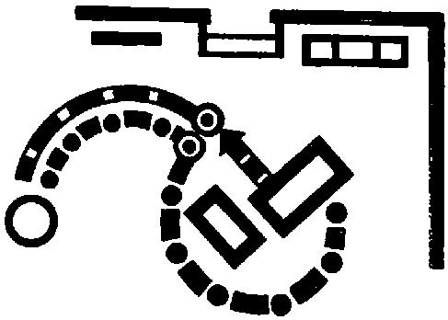
Рис. 104
Обосновано ли использование этого пространственного мотива еще раз и здесь?
С каким мотивом увязан у нас этот росчерк?
Он шел на первом кокетстве. Он выстраивал критический разрыв по линии того же мотива кокетства, доведенного до ситуации, в которой ей оставалось только крикнуть: «Дверь!»
Наконец, и наша ситуация является как бы последним и финальным повтором этой темы, доведенной до точки. Кокетство в третьей стадии. В финальной. Очевидно, что и путь игры этой сцены будет органически получаться в характере этой же кривой, но в новом варианте, в новом напряжении. Примем ли мы начертанный путь?
С места. Принимаем.
— Принимаем. А позвольте спросить, какими соображениями мы мотивировали появление именно такого росчерка пути?
С места. Выдержанностью общего рисунка переходов…
— То есть соображением чисто формальным. И, принимая хором так мотивированное предложение, куда вы себя приводите?
С мест — молчание.
— В самый махровый формализм.
Вместо того чтобы исходить из четкого отбора возможных решений для наиболее адекватного воплощения содержания перехода в его форме, вы все огульно попались на крючок мизансценного кренделя, и только потому, что этот росчерк приобретет у нас характер сквозного.
Такой подход к нащупанной стилистической закономерности неминуемо ведет к формальному стилизаторству. К подгонке под пластический шаблон. Шаблон в том смысле, как он служит малярам прорезной маской для нанесения одного и того же рисунка на разные места.
Таким пониманием мизансцены орудует классический балет и те театры, которые подтанцовывают балетности.
Мотив соответствия нового «вензеля» набору прежних «вензелей» — никакой не мотив для мизансцены. И, выбирая путь перехода, всегда надо идти путем максимального проявления содержания, которое он несет. Остальное приложится.
{212} Следуя строгой единой закономерности содержания, мы всегда неминуемо будем оказываться и внутри единой закономерности формы. Но в живой выразительной вариации и в новом качестве основного мотива, а не в застилизованной штамповке перехода за переходом.
Пойдем нашим обычным путем «естественного отбора» переходов. Посмотрим, может быть, и «приложится» к нему его пластическая закономерность внутри общей стилистики данной сцены.
Так сколько может быть типов перехода от центра комнаты к корзине? Очевидно, три: a, b, c (рис. 105).

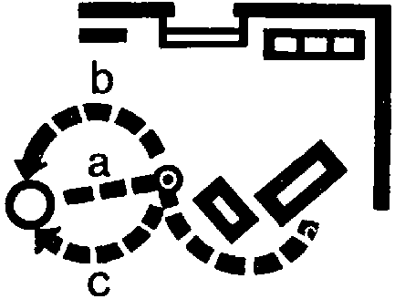
Рис. 105
Прямолинейное a, видимо, отпадает сразу — в нем нет напряжения борьбы. Остаются возможности b и c.
Отбросив все предвзятые соображения пластического порядка, чем мы станем руководствоваться, выбирая ту или другую кривую?
С места. Я предлагаю первую.
— Я спрашиваю, чем мы будем руководствоваться при выборе той или другой кривой? Из какой области станем брать указания для выбора ее?
С места. Я сейчас и буду доказывать. Когда они столкнулись, и она побежала к нему навстречу…
— Я спрашиваю, из какой области? Говорят — из области фантазии, из области выдумки, из Московской области. Но никак не из области того, что говорите вы.
С места. Из области выдумки…
— А чем вы будете руководствоваться в вашей выдумке, кроме господа бога, который может вам «положить на душу», но который может и не класть?
С места. Из области их взаимоотношений в данный момент.
— Совершенно правильно. Когда надо решать то или иное положение, всегда надо исходить из содержания игры.
Теперь подробнее — какой игре их взаимоотношений будет отвечать кривая b и какой — кривая c (рис. 106)?

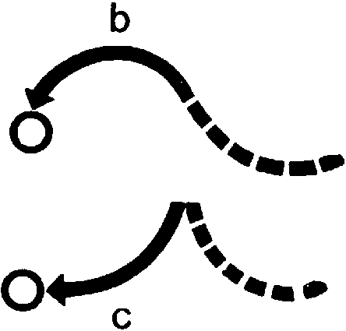
Рис. 106
С мест — молчание.
— Очевидно, что в кривой b сперва берет верх инициатива перемещения к кровати, а затем удается взять верх тенденции ухода от кровати. А во втором случае — c — в начальной фазе тенденция «от кровати» будет сильнее, а затем ослабевает.
{213} Теперь надо решить, какую же из двух ситуаций выбрать. И где искать ответ на это.
Их тенденции нам известны: его — к кровати, ее — от кровати. Где же искать определитель того, чья сторона берет верх в начале и чья — в конце? Это определит фактический путь между двумя известными точками — исходной и финальной, неизменными для обоих решений пути.
С места. Из исхода встречи.
— Исход известен и ничего не меняет.
С мест. Напряжением, которое мы создаем.
— Ее стремлением отвести его от кровати.
— Из того, как они столкнутся.
— Это все тавтология. Подумайте не мудрствуя, просто и по-человечески. Кто из них более энергичным началом определит то или иное течение всего перехода? Чем это обусловлено?
С мест — молчание.
— Вы когда-нибудь слышали такое выражение — актерский образ?
Вот вам место, где решение целиком будет зависеть от так называемого «образа» действующего лица, определяющего специфику отдельного образа его действий.
Чтобы здесь найти критерий решения, нужно отчетливо представить себе их образы и характеры, в частности в том состоянии, в которое их приводит данная минута.
В такой ли она степени истеричности, что громадным приливом нервной «сверхсилы» способна одним рывком перевести в другое направление этого здоровенного парня, полного страсти?
Или, с другой стороны, он так озверел к этому моменту от похоти, что без зазрения совести будет волочить ее к постели вне всякой игры более деликатных чувств?
Избираемое направление разрешается тем, удастся ли ей взять над ним верх в первое мгновение после того, как она преградила ему собой путь, или нет. И это целиком вытекает из общей ее характеристики.
{214} Дать ли ей инициативу вначале или нет — это значит выбрать ту или иную ее характеристику (рис. 107).

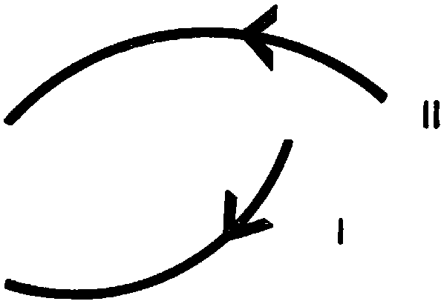
Рис. 107
В первом случае мы имеем сначала сильную инициативу с ее стороны, которая затем спадает, но потом опять начинает брать верх.
Во втором случае — слабое намерение вначале, но разрастающееся по мере развития процесса.
То есть два совершенно разных характера женщины. Первый был бы в характере очень энергичной вспышки какого-либо действия вначале и — неспособность доводить дело до конца. Второй — наоборот: характер нарастающей цепкости, энергия которого только возрастает от встречного сопротивления.
Говоря о темпераменте, можно сказать, что в первом случае сильнее работает непосредственная «животная» реакция за счет рассудка. Во втором случае она «задним умом крепка»: сразу, быстро реагировать она не может, но воля и сознание постепенно берут верх, включая, питая и усиливая упорство. И она добивается своего. Характеристики получаются совершенно разными. Остается выбрать из двух более подходящую к комплексу тех действий и поступков, которые она уже проявила по ходу действия.
С места. Она пойдет по линии b, потому что она довольно умно его все время уводила от постели.
— Я согласен со второй частью вашего предложения. Но думаю, что тот факт, что она вела себя именно менее экспансивно, «умно» и сдержанно, — есть как раз основание к тому, чтобы дать здесь прорваться ее энергии во всеоружии «бальзаковской» нервной силы.
Один такой взрыв отчаяния у нее уже был. Когда она кричала: «Дверь!» Здесь уже непосредственность брала верх, но проявлялась еще в форме уловки: «Дверь!» Данный же момент, еще более гиперболизирующий тот взрыв, должен, мне кажется, разразиться именно в полной противоположности всему ее предыдущему поведению. Если там все время была активная игра пассивного сопротивления, то здесь в момент, предшествующий полной пассивности и полной отдачи себя ему, должен быть чрезмерный взлет активной энергии. Недаром говорят, что самая большая сила женщины — ее слабость.
Ей действительно удается сорвать его с пути намеренного движения. Конечно, не в бальзаковском масштабе (тогда бы она поволокла его в противоположную часть комнаты), а лишь настолько, {215} чтобы резко отвести его в сторону и сразу потеряться в его объятиях.
И разрешение, по-моему, неизбежно склоняется к первому решению, где переход построится не по дорогой нашему сердцу букве S (рис. 108).

Рис. 108
Однако присмотримся к получившемуся пути. Ведь, по существу, это тоже вариация нашей линии. Но вариация — предельная, с категорическим переломом в середине, целиком отвечающая разрастанию мотива.
Если в двух первых случаях мы имели перескальзывание и выскальзывание из ситуации в ситуацию, то здесь, на третьем колене, этому скольжению положен конец: игра обламывается.
И этот путь гораздо острее и явственнее несет смысловую нагрузку, нежели то механически введенное S, которое вы единодушно приветствовали!

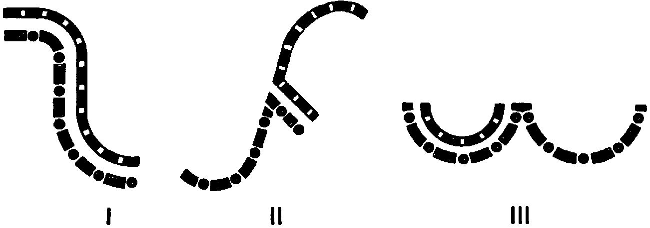
Рис. 109
Помните, мы говорили, что будем исходить из соображений содержания, характеров и игры и — авось формальная стройность и строгость приложатся. Так и вышло. И с успехом можно сказать, что чисто формальным путем мы подобной вариации, конечно, не обрели бы. Таким же образом три вариации в трех повторах возрастающего мотива работают с определенной изысканностью и хорошим качеством (рис. 109).

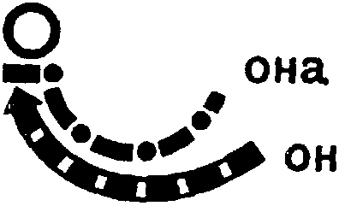
Рис. 110
Чтобы окончательно отчеканить этот переход, остается еще уточнить его около корзинки (рис. 110). Остановка в таком положении вряд ли благополучна. Они перегнутся над корзиной спиной к зрителю, и пропадает вся игра лица солдата, наклоняющегося над женщиной, как не раскроется перед зрителем ее голова, беспомощно отпадающая назад.
{216} Так же неудобно будет играть момент ее падения, когда он отпустит жену, услышав крик ребенка. И целиком пропадет его мимическая игра в ответ на этот самый крик.
Поэтому их следует направить на другую сторону корзины, чтобы дать солдата лицом на публику. Вяжется ли подобная перепланировка с их игрой?
Целиком. Это место следует решать так, как на рис. 111.

Рис. 111 | Рис. 112
При ее слабеющем сопротивлении и его возрастающей горячности они доходят до a. В a она ощущает себя в самом критическом положении: от a — один шаг до занавески. Поэтому, собрав остаток сил, она еще одним, последним рывком перебрасывает его в сторону корзины (b). Тут — пауза, крик и все прочее. В общем же рисунке этот маленький рывок работает как некий активный нахшлаг. Как тот последний короткий рывок с заворотом, который делает опытный гребец движением весла, прежде чем дать веслу взметнуться вверх для нового удара по воде. Или как та последняя спружинивающая точка отпора от льда на острие конька — отправной толчок конькобежца.
С места. Исходя из его характера, я с вами не совсем согласен в выборе пути, по которому они пойдут к корзине. Мы его видим в конце как человека с большим характером. Ведь человек слабый при сильной любви к женщине может простить ей все и остаться с ней. Мы же видим человека сильного. Я не вдаюсь в самую оценку обоснованности его поступка мещански-обывательскими принципами. Но, будучи оскорблен в этих своих нравственных и семейных принципах и устоях, он, несмотря на любовь к этой женщине, все же ее покидает. Поэтому я бы не дал момента, когда ей удается взять верх над ним, и считал бы более правильным путь по верхней линии (рис. 112).
С другого места. А я не согласен с мнением товарища. Я считаю, что примат действия должен быть именно на ее стороне. И только когда вскрикнул ребенок, его сильный характер проявляется целиком, и он поступает согласно ему.
— Что вытекает из такой постановки вопроса, как его ставит первый товарищ? Мы поведем решение так, что он всюду и везде {217} волево берет над ней верх, трактуя это как преддверие к тому, что он в конце проявит свою твердость воли и ее бросит. Какой здесь будет риск? Тут есть риск приближения к…
С места. … к развязке.
— Не к развязке, а к схеме характера. Потому что при таком неуклонном отыгрывании его характера по линии постоянного волевого превосходства и несокрушимости не будет многостороннего освещения и всестороннего развертывания этого характера. Он пройдет одним сквозным штрихом. И, быть может, здесь уместно вспомнить практические заветы Станиславского, рекомендовавшего показывать злодея там, где он — добрый. То есть показывать человека в гамме разных оттенков основной характеристики.
Придерживаясь первого высказанного предложения, мы рискуем впасть в схематичность, в маску, в слишком контрастное оттенение фигуры. В контрастности психологического освещения фигур такой же большой риск, как в слишком контрастном и резком освещении в… фотографии, если источник света только один и нет иных, смягчающих точек освещения.
Теперь еще одно соображение. Если мы обрисуем его сначала более мягким, податливым, а после крика ребенка покажем его черствым и грубым, бесчеловечно бросающим ее — будет ли в этом несводимая противоречивость характера? То есть неубедительность характера, чего мог опасаться первый товарищ? Или это психологически правильно и обоснованно для данного характера?
Безусловно, правильно. Ибо в первый момент он относится к женщине прежде всего как к объекту удовольствия. Его податливость вполне понятна: ведь, в конце концов, максимальная податливость по отношению к нему только что проявлена ею самой. В финале же сцены у него задето чувство к женщине как к собственности, ведь нота ревности есть максимальное проявление чувства собственности. И когда задето это его «святое» чувство, вот тут-то он и действует как последняя свинья, как последний хам. Как по-вашему, его решительный уход — это в существе своем действительно твердость и образец большого и сильного характера?
С места. Конечно, нет.
— Конечно, нет. Это никак не сила и не величие характера. Наоборот — слабость и ничтожество. Чем он решительнее и грубее ведет себя, тем отчетливее мы показываем его слабость и ничтожество. И чем грубее он здесь, тем ближе и убедительнее к тому, чтобы поддаться ее отчаянному усилию — моменту, который вас беспокоил.
Здесь мы имеем любопытный пример работы на противоречии, когда видимое проявление силы, энергии и решительности работает как раз на подчеркивание совершенно обратных черт.
{218} Это почти граничит с казуистикой. Мне даже вспоминается аналогичный вопрос из ранней юношеской практики. На уроке… закона божьего в реальном училище. Счастливое нынешнее поколение от этого освободилось. Нам же приходилось на этих уроках вступать в соревнование над катехизисом с великим казуистом отцом Николаем Перехвальским, кроме того, еще потрошившим наши юные греховные души ежегодно в страстную седмицу на исповеди. Помню его лукавый вопрос: «Вот ты говоришь, что бог все может (в том возрасте мы еще плохо разбирались в свойствах этого подозрительного существа), что бог всесилен, а вот согрешить он не может». Через двадцать пять лет как сейчас помню свой ответ во всем блеске схоластической премудрости катехизиса: «Грех — не сила, а слабость».
Прошу по существу сравнить эти два случая и убедиться в том, что наша «казуистика» и доискивание реальной подлинности разрешений достаточно далека от схоластической акробатики отца Перехвальского. (Это для тех, кто склонен сравнивать наш метод работы с традициями иезуитов или Славяно-греко-латинской академии.)
В этом решении его характеристики я хочу отметить еще одно обстоятельство. Мы нигде не подчеркивали, нигде нарочито и прописно не выставляли моменты специфически нашего идеологического отношения ко всему этому событию. Между тем если сейчас всмотреться в наши результаты, то обнаружится, что по линии трактовки мы совершенно органически шли именно по линии нашего, скажем прямо, классового отношения к центральной теме — ревности.
Если окончательной формулировкой, конечным штрихом мы заклеймили его поступок, то это явилось только формулировкой того отношения, которое мы имели, пусть не высказанно, ко всей ситуации с самого начала. Наша трактовка совершенно натурально пошла по той линии, по которой идет идеология нашего, советского отношения к подобного рода явлениям.
Вспомним хотя бы жесточайшую квалификацию убийства из ревности как преступности, которую налагает наше советское законодательство, в то время как почти во всех буржуазных государствах, стоящих на базе священной собственности, элемент ревности является как раз смягчающим, если не вовсе обеляющим убийцу обстоятельством.
Это органическое внутреннее проведение нашего идеологического отношения к каждому элементу действия без подчеркнуто навязчивого и афишированно назойливого вдалбливания извне — еще один существеннейший элемент воспитания себя в творческом процессе. И здесь дело должно строиться не на предвзятой догматике тезы, а так, чтобы ни один элемент произведения просто не мог осуществляться без наполненности нашими убеждениями.
{219} В нужном месте, если будет необходимость, мы стянем трактовку в жесткую формулировку нашего отношения к событию, которая корректирующе может иррадиировать обратно, на то, что уже оформилось, и дотянуть его до предела окончательной трактовочной выразительности. Но в таком разрезе произведение будет гарантировано от прописного дидактизма, потянется в сторону живого, идеологически правильного творческого проявления. Конечно, опять-таки в том случае, если автор наравне с одержимостью тематическим содержанием вещи будет одержим идеологическим содержанием темы.
Мы видели, как первое обусловливало предельную выразительность содержания в форме. Второе совершенно так же обеспечит идеологичность в трактовке содержания.
Теперь еще одно. На определенном этапе нашего построения мы внезапно заговорили об образе, о характере действующих лиц. Почти у самого конца нашего разрешения.
Обязательно ли всегда здесь возникает подобный разговор? Нет, конечно, необходимость уточнить образ, сформулировать его может возникнуть в любой момент: гораздо раньше, а иногда, как ни странно, гораздо позже.
В практике театра это может означать явление, происходящее чаще, чем вы думаете, когда полное осознание и овладение образом может прийти уже на премьере, а иногда и через много спектаклей после нее.
Глубоко ошибочно представление, будто образ обязательно готов и достроен заранее, до написания пьесы или до начала репетиций, и затем, как заводная фигурка, пущен по перипетиям драмы или по росчерку мизансцен. Ошибочно, конечно, как принцип.
К сожалению, в практике новейшей драматургии мы это встречаем нередко. Поэтому многие современные персонажи — будто вырезанные из газеты человечки с паспортами, биографиями, послужными списками, историями болезни и определенными заранее оттенками «уклонов» — так похожи на персонажей средневековых моралите, где в одну дверь из-под таблички с соответствующей надписью выходила Гордыня, из другой — Смирение, чтобы встретиться у третьей под вывеской Добродетель.
Заранее сложившийся субъект вписывается в некое действие, почти не модулируя его, хотя с ним должно что-то происходить от близости других персонажей и от столкновения с образующимися непредвиденными им комбинациями возникающих событий.
В становлении образа процесс должен происходить, как с живым человеком в живом окружении, — с обоих концов: образ влияет на развитие действия, исходя из своих предпосылок, но исходно действие определяет эти предпосылки, и образ есть, по существу, продукт этого действия, на которое он сам воздействует обратно.
{220} Образы дорабатываются, достраиваются и проясняются на всем процессе их реализации. Повторяю — это не заводные куклы, пущенные по пьесе. Возникают случайные возможности, входят случайные неожиданности. Реплика с места. Замечание на лету. Случайное движение. Это может войти в оформление и в разработку. И заметим, что ведь далеко не все, не всякая деталь и случайность соответствует тому, что вы хотите. Одно подходит, другое — нет. То есть на стадии ощущения вы уже обладаете «негативным» отбором. Вы еще не всегда способны сказать, что подошло бы, но из возникающего уже «по чутью» знаете, что не подходит. Ощущение правильного у вас есть, но своей сформулированности оно окончательно достигает лишь на последнем штрихе оформленности. Это можно сказать в отношении малейшего жеста, и в отношении ответственнейшей планировки, и в отношении отчетливости трактовки, и в отношении окончательной обрисовки образа или характера.
Закрепим это в вашей памяти парадоксальным примером из самого блистательного периода французского театра, из эпохи самого блистательного его актера — Фредерика Леметра, и самого блистательного образа, когда-либо им созданного, — Робера Макера. Образ этот настолько концентрировал в себе все содержание Июльской монархии, что сразу же стал нарицательным. Монументальнейший мастер политической сатиры Оноре Домье закрепил его в ста одном листе своей серии литографий, клеймя буржуазных хищников, сподвижников Луи-Филиппа, под всеми личинами и образинами, во всех профессиях и областях.
Известно, что живой моделью для Домье служил великий Фредерик в этой роли. По листам Домье можно реконструировать игру Леметра. Составленные вместе, они являются как бы остановившимися кадрами фильма, закрепившими движение, обороты, позы бессмертного Леметра.
Этот же образ обрушивает Маркс на буржуазию в своем «Июльском поражении 1848 г.»:
«Июльская монархия была не чем иным, как акционерной компанией для эксплуатации французского национального богатства; дивиденды ее распределялись между министрами, палатами, 240 000 избирателей и их прихвостнями. Луи-Филипп был директором этой компании — Робером Макером на троне».
Как же возник этот образ, маска, столь типическая и отчетливая, чтобы впитать в себя острейший политический памфлет и широчайшие политические обобщения?
Мирекур (E. de Mirecourt), Кэн (Caïn), Сильвен (Silvain), Клеман-Жанен (Clément-Janin), сам Леметр в своих «Воспоминаниях» — каждый по-своему приводят знаменитый анекдот. Каждый {221} из них приводит различные сроки, в которые случилась перетрактовка уже почти законченного образа из жалкой мелодрамы трех авторов в фигуру, обессмертившую ее сценического воплотителя и самое себя в литературе.
Одни, и в том числе, конечно, сам создатель, пишут об этом случае как о результате долгих размышлений, как о замысленной в течение репетиционного периода выходке, обставленной тайной до первого представления. Другие переносят эту перетрактовку в антракт между двумя актами мелодрамы, готовой провалиться и в силу выходки Леметра обернувшейся блистательной победой. Наконец, Эжен Мирекур переносит эту гениальную выдумку на 3 июля 1823 года, на следующий день после провала пьесы «Постоялый двор в Адре» в «Амбигю-комик», когда юный Леметр бродил по улицам Парижа, лихорадочно придумывая, как спасти пьесу и свое положение в ней.
Это была пьеса мрачная, полная злодейств и ужасов в лучших, то есть сквернейших, традициях неправдоподобных преувеличений вырождающейся напыщенной мелодраматики. У Леметра возникла неслыханная по дерзости мысль: обратить свою роль в пародию на эту роль. Обернуть в буфф тот образ, который был вписан в мелодраму как персонаж чернейшего злодейства. Успех был потрясающим. Оклад Леметра стрелой взвился вверх, и репутация его была создана. Из второстепенного персонажа в пьесе Фредерик стал центральным. Его коллеги — в бешенстве. Особенно «Барон, благородный отец» обрушивался градом кулачных ударов на бедного Леметра, как только опускался занавес. «Благородный отец» мстил за свои сорванные буффом Леметра благородные и слезливые тирады. Предание донесло до нас, что Фредерик не оставался в долгу.
Дирекции приходилось мириться с подобной трактовкой — театр ломился от восторженной толпы.
Когда же директор Франкони, владея тогда театром «Амбигю-комик», попробовал осадить некоторые из наиболее рискованных шуток Фредерика, Леметр круто объявил ему, что только его буффонадой пьеса и держится, и в доказательство предложил сыграть пьесу серьезно, так, как она была написана. И на следующий день ее сыграли такой, какой ее задумали три ее автора, — наивной, мрачной и скучной. Это было семидесятое представление. {222} Его не пришлось доиграть до конца. Доказательство превзошло все ожидания.
Однако то, что Фредерик набросал в 1823 году, было лишь эскизом к тому, что он показал — уже автором пьесы — в «Фолидраматик» в 1834 году. Та же фигура Робера Макера, перекроенная из мелодраматического злодея первого спектакля в наглого пройдоху и бандита, оказалась здесь поднятой до монументального всеобъемлющего символа эпохи — образа оголтелого короля наживы, живого портрета воцарившегося режима короля-буржуа Людовика-Филиппа.
«… Робер Макер, — писал Теофиль Готье, — это большая победа революционного искусства, последовавшая за Июльской революцией… Есть нечто особенное в этой комедии: это смелость и отчаянность атаки против социального уклада и строя… Фредерик Леметр создал для фигуры Робера Макера комический жанр, достойный Шекспира, пугающую веселость, жуткие взрывы смеха, насмешку горькую и издевательство беспощадное, сарказм, оставляющий далеко позади холодную озлобленность Мефистофеля, и сверх всего этого — элегантность, легкость и поражающая грациозность как некая аристократичность порока и преступления. Такая странная и глубокая сатира — критиковать и обличать общество сквозь образ бандита. Это тема Ореста и Пилада, переодетых в атрибуты уголовщины Робера Макера и Бертрана — этих Дон Кишота и Санчо Пансы преступлений…».
Я не историк литературы, чтобы прослеживать темы взаимных влияний.
«Робер Макер» начинает свой триумф в пекле июльского жара в Париже 1834 года. Сентябрь того же года выбрасывает на книжный рынок «Отца Горио». Бальзаком подхвачена тема уголовника, бандита — обличителя буржуазного общества. Со страниц «Отца Горио» впервые звенят в ушах молодого Растиньяка страшные тирады грабительской морали июльской буржуазии, летящие из уст каторжника и убийцы, таинственного демона зла, монументального Вотрена.
Огненное клеймо, вытравленное на плече Вотрена, оборачивается клеймом его речей на обществе и политической системе Франции сороковых годов. Пародийный Макер распрямляется в грозного Вотрена с его «мене текель уффарзин».
Может быть, отступление несколько многословно, но зато это яркий пример того, как в плане чисто эстетической смены жанра случайная фигура перекраивается неожиданной трактовкой, вполне назревшей внутри обветшавшей мелодрамы. Как популярная фигура — результат первой перекройки — подхватывается развитием политических событий и общественной жизни, заново перекраивающих Робера 1823 года в Макера 1834 года. И как, наконец, амплифицированно — обогащенно — те же черты предстают {223} одним из крупнейших образов в одном из величайших эпосов современности, в самый канун опрокидывания порядка, породившего этот образ.
Однако вернемся к нашей супружеской чете. Если вы подумаете, что образное разрешение уже завершено, вы болезненно ошибетесь. Это лишь намек. Но дорисовку образов в общетрактовочном плане я бы хотел оставить на долю второго этапа нашей работы, а именно перетрактовки в патетический план того, что мы пока намечали и разрешали мелодрамой.
Метод один и тот же. Но там обрисовка будет отчетливее и ярче. В порядке же обратного отхода от той стадии интенсивности к более слабой мы сможем установить и направление окончательной «отделки» действующих лиц внутри разобранной — мелодраматической — трактовки.
Но прежде чем пойти дальше, вкратце остановимся на кое-каких выводах, касающихся сделанной работы.
Вы помните, что вначале мы имели одну жалкую строчку задания. Сейчас мы имеем уже разросшееся, уплотненное, достаточно затейливое и эмоционально насыщенное сценическое построение.
Вот это умение развить из двух-трех данных полнокровную сцену — действие, прежде чем в деталях оформлять ее, я и называю термином «амплификация» (обогащение).
Это первое, что должен уметь делать режиссер.
В данном случае мы выступали до известной степени и как драматурги, наша работа во многом вышла за пределы узкорежиссерских масштабов. Такое драматизирование в известной мере — большей или меньшей — всегда присутствует в работе режиссера. Режиссеру всегда приходится из строчки задания строить ряд событий. Особенно в киноразработке, где диапазон возможностей гораздо шире и ярче, чем в театре, и во многом менее предвидим и предрешаем.
Возьмем, к примеру, «Одесскую лестницу»: люди бегут вниз по лестнице, по ним стреляют, одни добегают до набережной, другие падают. Вот и все. И важно внутри этого потока найти события, нащупать сцену, создать ситуацию, выкроить цепь эпизодов. Массовую сцену надо уметь индивидуализировать действиями отдельных персонажей, групп, фигур.
От реплики к реплике в написанной пьесе надо уметь установить единый процесс действия. Развернуть сухую строчку задания в многообразное, многосложное и ритмически слитное действие.
Это первое, что должен уметь режиссер, претендующий на построение сценического действия, а не на речитативы по свиткам ролей.
Если вы посетите Малый театр, то вы увидите образец полного отсутствия амплификации: скупо играются слова и выполняются самые необходимые и абсолютно неизбежные ремарки. Ежели {224} таковые почему-либо драматургом не аннотированы, то действие может заякориться в полную неподвижность.
Я помню покойного артиста Южина в пьесе «На всякого мудреца довольно простоты» — ни одного перемещения от письменного стола, истуканом водруженного в центре сцены. Ни одного движения. Никакой игры. Южин засыпал на сцене. И трудно было решить, спит ли он по роли или от скуки по поводу собственного исполнения.
Между тем при самом беглом ознакомлении с текстом этой сцены в ней можно найти указания на такой богатый узорами материал игры, особенно с появлением Мамаевой, что сцена эта может быть одной из оживленнейших, не уступающих в этом самым совершенным образцам французского театра.
Или возьмем спектакль «Стакан воды», где просто согласно реплике в нужный момент роняется стакан воды, без всякого учета действенного построения всего того клубка игры, который строится вокруг этой важнейшей кульминационной разрядки интриги. Ведь в этом месте центрируется не только самое острое скрещивание клинков двух центральных интриганов, этот момент — крах одной придворной партии и торжество другой. И, вместо того чтобы развернулась во всю ширь игра всего ансамбля, на авансцене сгрудились неподвижные персонажи, копирующие размещение итальянских оперных артистов в моменты особенно изысканных фиоритур и бельканто.
Никто не говорит, что надо устраивать на сцене рысистые бега. В традициях Малого театра на первом месте, я сказал бы, мизансцена речевая. Речевое построение. И былые столпы Малого театра умели возводить из сочетания голосовых связок, диафрагмы, говорка и маски конструкции затейливее и сложнее Татлинской башни из металла и стекла. Действие выливалось в формы архитектоники речевого построения. Но… это было когда-то, я не помню когда…
А в области искусства пространственного размещения, пространственной выразительности в Малом театре поступают так (не анекдот, а факт). Недавно возобновляли классика. В последний раз в нем играли могучие старики, которых уже нет. Приходит время «развести» актеров. Режиссер, один из самых уважаемых, подымается на сцену и долго ищет кого-то где-то в… колосниках. Наконец нашел. Нашел свидетеля и очевидца сценических переходов великой покойницы в этой роли. «Скажи, голубчик, где стояла Гликерия Николаевна во время этих слов?» Свидетель — «верховой» (смотревший с колосников!) помнит, где кто стоял и как кто двигался по сцене…
С другой стороны, посмотрите в театре Мейерхольда, как каждый элемент словесного или ситуационного задания перерастает в цепь действий. Как распускается и оживает в поступках текст. {225} Как между текстом содержание доигрывается и проигрывается пантомимой.
У Мейерхольда даже крайность в другую сторону: чрезмерная амплификация, как, например, в начале третьего акта перекроенной «Свадьбы Кречинского».
… «Словечка в простоте не скажет, все с ужимкой…» — цедят сквозь зубы противники этого замечательнейшего театра. Но мастер дает повод. Гениально разворачивая, амплифицируя каждую сцену в себе, он нагромождает их в таком богатстве, что десерт этот под силу разве только зрителю-Гаргантюа. Нормальный не выдерживает нагрузки целого спектакля. Разрастаясь, отдельные места, отдельные ситуации выбрасываются за пределы конструктивной взаимоотносительности самих исходных ситуаций.
И между Малым театром и Мейерхольдом стоит Художественный театр с его практикой игры «подводного течения». То есть в основном всего того, что по поводу данных слов мог бы пережить такой же персонаж вне рамок пьесы, обстановки сцены, размеров зрительного зала и т. д. и т. п. В условиях драматургии едва намеченных нюансов, полутонов и скользящих контуров это ладилось прекрасно. Чеховские спектакли во МХАТе достигали для своего времени высот классики. Но эта «отмычка», наравне с другим инструментарием заменявшая в их связке ключи, по определению Л. Андреева, вне пределов этого жанра не годилась. Когда на пути МХАТа попадалась пьеса, работающая драматургически как произведение точной механики, как адская машина или электрические часы — игра «подводными течениями» кончалась трагически. Так был размыт в МХАТ 2-м поразительный организм замечательной пьесы Бабеля «Закат». Распался текст, рассеклись образы, и в мутных потоках недомолвок безнадежно утонул замечательный ритм и строй лучшей, пожалуй, по мастерству драматургии послеоктябрьской пьесы.
Вот три опасности, которые стоят на путях молодого планировщика, неуверенной еще рукой набрасывающего стальную сеть регулирующих проводов своей мизансцены в буйстве собственной драматической страсти. О четвертой опасности мы уже говорили на ходу: это геометризм предвзятых формальных начертаний.
Мне возразят: хорошо вам без рамок и удил расшивать еле намеченную ситуацию как вам заблагорассудится. Но как же поступать, когда перед вами лес словесного текста или подробный сценарий?
В ответ на это мне снова хотелось бы привести слова великого мастера французского песенного сказа — Иветт Гильбер:
«Что такое для певца текст его песни?
— Ничего. Не более красной нити, контура…
Часто плохо сделанный, неполный, останавливающийся, не достигая цели, не закрепляя внутренней мысли поэта.
{226} Тогда я пользуюсь подобным текстом лишь как указателем, как камешками, рассыпанными на пути, чтобы видеть дорогу. Эта красная нить лишь помогает мне понять идею сюжета, вдохновившего автора; ибо не столько из слов, сколько из заложенной мысли песня извлечет свое значение.
Писанные слова для меня не больше аксессуара. Сюжет — содержание — вот главное, и его надо петь, произносить, выражать, оживлять…
… Скорее “активный сценарий”, чем поэтические куплеты…»
Та же Иветт Гильбер говорит:
«Песня — я это повторяю часто — не что иное, как конденсированная драма…»
Что же касается самого принципа «активного сценария», то, конечно, и в полноценной драме он является основным определителем в выразительном построении. Трактовка этого «активного сценария» под углом зрения того классового отношения, которое воплощается в данной вещи, и есть основное решение произведения.
И отношение к теме и разработка сюжета определяют особенности по-своему осмысленного в интонациях произнесения текста и построения поступков.
Ведь текст есть содержание «активного сценария» (темы — сюжета вещи), закрепленное в неподвижность словесного образа и в формы его интонационного произнесения.
Но так или иначе, играется всегда основная ткань сюжета. Надо уметь и развить ее как целое, и амплифицировать по всем частностям. Вот с чем всегда и всюду приходится считаться режиссеру, особенно на первом этапе воплощения идеи и порожденных ею замыслов при планировке мизансцен в театре и кадров в кино.
Великое искусство амплификации предначертано еще Флобером, писавшим, что произведение должно слагаться не как творение мозаиста, инкрустирующего свои драгоценные каменья извне, но изнутри, как ветвь, разрастающаяся вширь своими отростками и листьями. (Не «от нутра», а изнутри и из основы правильного ощущения идеи, темы, содержания.)
Как вы помните, мы старались придерживаться этого же на всех решающих и поворотных пунктах нашего разрешения, всюду стремясь отсекать элементы, вторгающиеся извне, и расчищать путь каждому новому элементу, каждой новой детали, произрастающей изнутри основного «активного сценария».
Совершенно так же отдельные трагические эпизоды «Одесской лестницы» органически вырастают и выделяются из общего человеческого потока, закрепляясь в эмоциях и памяти зрителя отдельными эпизодами, едиными в своей трагичности со всем событием в целом.
Если на этом материале вы вплотную познакомились с тем, как фактически осуществляется процесс того, что мы называем амплификацией, {227} то, кроме того, вы видели здесь, как протекает творческий процесс реально (как он есть), а не так, как его хотели загнать в готовые прописи и рецепты многие и многие схоласты предвзятых «систематик» и «методов вообще».
Еще одно мы извлекли из метода и методики творческого оформления своих замыслов и заданий — необходимость до конца эмоционально входить в освещение ситуации, в охват и ощущение идеи. Дело не удавалось нам тогда, когда мы недостаточно остро ощущали то, что хотели воплощать. По этому вопросу Флобер писал:
«… Вот в чем я теперь убедился: если упорно держишься за какой-нибудь оборот или выражение, которые не удаются, это значит, что не овладел идеей. Если ясно представляешь себе известный образ или чувство, то слово само выльется на бумаге. Одно вытекает из другого…»
«… Форма выступает из основы, как жар из огня…», — писал в другом месте этот удивительный старик.
Из литературных же описаний процесса творческого ощущения и воплощения его в произведение, кроме общеизвестного примера с тем же Флобером (которого рвало, когда он описывал отравление и агонию м-м Бовари), мне хотелось бы привести одно из лучших, может быть, описаний подобной сцены. Немного знаю это сам по опыту и за внутреннюю подлинность и правдоподобность подобной сцены могу ручаться. Рене Бенжамен так описывает создание последних страниц «Отца Горио»:
«Он подошел к окну. Была невероятно темная и тяжелая ночь, но эта тяжесть пронизывалась невидимыми электрическими токами, которые Бальзак ощущал не только нервами, но, как ему казалось, всей глубиной своей души. […]
И в то время как тело его, как и все окружающее, почти что застыло от напряжения, он почувствовал свое сердце обновленным под импульсом какой-то новой силы. Это был один из тех часов, когда он внезапно, без усилий раздваивался. Он вырывался, так сказать, из своего тела, чтобы проникнуть под оболочку другого. Сегодня это был отец Горио. Он больше не был Бальзаком, не чувствовал своей толщины, он так глубоко и благоговейно относился к окружающей тишине, что ему была доступна галлюцинация. […]
Бальзак, распростертый на подушках, дышал, подобно отцу Горио, вращал странными глазами, внезапно с искаженным ртом пытался улыбнуться улыбкой, выражающей мольбу. Возле своей кровати он видел Бланшон и Растиньяк. Ему казалось, что {228} они двигаются. Это был блеск молнии, не сопровождавшейся громом.
— Во всяком случае, — простонал он, — вы, мои дочери, не виновны. Они не виновны, мой друг! […]
Наконец, он почувствовал, что умирает, и, чтобы умереть, он выпустил перо, оно покатилось на пол, он вытянулся, как человек, терзаемый болью, протянул руки по бокам кровати, подле которой он все еще видел Бланшон и Растиньяк, и… внезапно снова стал Бальзаком. Он только что сделал замечательное открытие. Чувство художника и радость артиста возвращались к нему».
Вторым этапом творческого процесса была, как мы видели, мучительная стадия, когда отчетливо сформулировавшееся ощущение судорожно ищет форм самоопределения в материале.
Так происходит во всех отраслях искусства. Для аналогии и для утешения в наших затруднениях я приведу вам примеры Хуана Гри в живописи и Маяковского в поэзии.
Как один из художников, наиболее остро чувствующих живописную ткань, Хуан Гри переживает свои впечатления, чувства, потрясения… цветом. Это совсем уж не так необычно и дико. Говорим же мы, что мы внезапно все видим в розовом свете или что нам все рисуется в мрачных тонах.
Живописец ощущает то же, только в предельно отточенном и дифференцированно красочном виде. В цвете.
Это не голая отвлеченность, абстракция, метафизика. Это реализация своего отношения к действительности специфическим реагированием. Так же «фронт проголосовал ногами» свою приверженность Октябрю, покинув военно-патриотическую авантюру Керенского.
Согласен, что если во втором случае мы имеем строго сформулированную и проведенную в деле практически осознанную политическую программу, то в первом случае это крайне смутная, расплывчатая эстетическая реакция на действительность. Даже не живописными сюжетами, а живописной материей — цветом. Подобный склад художника как результат социальных предпосылок определяет и процесс его творчества. Но самый метод оформления в своих средствах остается. И там, где другой художник (Домье, Кольвиц, Гросс) пытались бы изобразительным образом формулировать свое отношение к явлениям, Гри реагирует — цветом.
(Я думаю, мне незачем подчеркивать здесь очевидное положение, что «воображение» есть отражение в сознании и чувствах всего комплекса окружающей действительности, которое живописцу {229} угодно представлять игрой цвета, геометрических тел и пр. когда он лишен возможности создания полноценной реалистической образности.)
«… Я работаю, исходя из воображения, я стараюсь конкретизировать то, что абстрактно, я иду от общего к частному. Это означает, что я иду от обобщающей абстракции к реальному факту.
… Сезанн из бутылки создает цилиндр; я иду от цилиндра, чтобы создать индивидуальное явление специального типа. Из цилиндра я делаю бутылку, одну определенную бутылку… вот почему я компоную, пользуясь абстракциями (цвета), и я строю тогда, когда эти цвета стали предметами. Например, я компоную белое и черное, и я строю тогда, когда белый цвет стал бумагой, а черный “упавшей тенью”; я хочу сказать, что я организую белое, чтобы дать ему стать бумагой, а черное, чтобы оно стало тенью. Эта живопись относится к другой, как поэзия к прозе…» («Esprit Nouveau» за 1921 г. Цитировано по книге: Maurice Rауnal, Anthologie de la Peinture en France de 1906 a nos jours, 1927).
Мы взяли этот пример из области мастерства сугубо отвлеченного типа, где никак не осознаваемое реагирование на действительность инстинктивно изживает себя в цвете.
Но и в этом примере мы видим, как это «цветовое вожделение» оформления лихорадочно подыскивает себе предмет и, только найдя его в его адекватности своему смутному желанию, выливается в картину. (Правда, по содержанию своему столь же… «смутную», но самой смутностью своей отчетливо обнажающую смутность гражданского самосознания автора.)
Но по самому процессу подыскания формы воплощения, адекватного ощущению, он во многом схож и с теми случаями, когда мы имеем дело с предельным социально заостренным и социально направленным художественным построением.
«Как делать стихи?» В. Маяковского достаточно известно. Я ограничусь только кратенькими выписками, характеризующими в области поэзии то, что мы с вами сейчас в эмбриональной дозе испытывали в сценическом построении.
Работа над стихотворением на смерть Есенина: «Я хожу, размахивая руками и мыча еще почти без слов, то укорачивая шаг, чтобы не мешать мычанию, то помычиваю быстрее в такт шагам.
Так обстругивается и оформляется ритм — основа всякой поэтической вещи, проходящая через нее гулом. Постепенно из этого гула начинаешь вытискивать отдельные слова.
Некоторые слова просто отскакивают и не возвращаются никогда, другие задерживаются, переворачиваются и выворачиваются по нескольку десятков раз, пока не чувствуешь, что слово стало на место (это чувство, развиваемое вместе с опытом, и называется талантом). Первым чаще всего выявляется главное слово — главное {230} слово, характеризующее смысл стиха, или слово, подлежащее рифмовке. Остальные слова приходят и вставляются в зависимости от главного. Когда уже основное готово, вдруг выступает ощущение, что ритм рвется — не хватает какого-то сложка, звучика. Начинаешь снова перекраивать все слова, и работа доводит до исступления. Как будто сто раз примеряется на зуб не садящаяся коронка, и наконец, после сотни примерок, ее нажали, и она села. Сходство для меня усугубляется еще и тем, что когда наконец эта коронка “села”, у меня аж слезы из глаз (буквально) — от боли и от облегчения.
Откуда приходит этот основной гул-ритм — неизвестно».
Последнее не совсем так: гул-ритм — это и есть неоформившееся биение ощущения, охваченный чувственным мышлением комплекс тех намерений и установок, в которых хочется видеть отчеканенное в форме произведение.
«Ритм может быть один во многих стихах, даже во всей работе поэта, и это не делает работу однообразной, так как ритм может быть до того сложен и трудно оформляем, что до него не доберешься и несколькими большими поэмами».
Каковы же результаты этого мучительного процесса, напрягавшего Маяковского до слез и заставлявшего Флобера среди ночи вскакивать, чтобы вносить коррективы в давно записанную строчку?
Результатом явится абсолютная пронизанность всего произведения от начала до конца тем единством тематической установки, которое действительно реализует на практике единство формы и содержания и каждой деталью беспощадно втягивает в круг этой темы и ее воздействия зрителя, читателя, слушателя, неспособных устоять перед фасцинирующей силой подлинного произведения искусства.
Это элемент, наличествующий во всех по-настоящему больших и законченных произведениях.

VII
Исполнение игрой как таковой, ее закономерности и практика еще не входят в объем этой части курса. Поэтому, пока что мысленно, представьте себе наше построение, очищенное от пересекших его отступлений, ссылок и обобщений, в хорошем исполнении.
Пусть действие проигрывается перед вами в той напряженности, которую мы старались всюду проследить и провести в планировке. Вы сопереживете вместе с героиней ужас и не устоите перед состраданием к ее судьбе. Аристотелевские элементы трагического — налицо. Но, восприняв построение в целом, ощутите ли вы «очищающий» эффект высокой трагедии? Появится ли к концу, после цепи перипетий и сплетений ситуаций, намек на облегчающую {231} освобожденность, подобную греческому «катарсису»? Нет, этого ощущения пройденности сквозь горнило трагедии с облегченным вздохом, с распрямлением плеч и вольным вздохом всей грудью в конце эпизода не будет.
Это не порочность разрешения. Это пределы жанра. Это разрешение, сделанное внутри средств и пределов так называемой драмы с уклоном в сторону мелодрамы.
Известен ли вам другой тип зрелища, пусть мрачного и трагического, но, несмотря на ужас и сострадание, дающего в конце ощущение повышенной разрядки? Как мы такие произведения называем?
С места. Патетическими.
— То есть то, что мы имели здесь в объеме и в форме мелодрамы, до патетического охвата событий пока не поднимается. Каким будет ощущение зрителя после этой постановки? Не страсть, на мгновение поднимающая его над уровнем обычных переживаний, а ощущение, «сходящее на нет», — чувство жалости, грусти, слез.
Повторяю — это не дефект, а пределы жанра, и мне хотелось бы теперь поднять этот жанр этапом выше. Посмотреть, как то же самое может быть поднято на следующую ступень драматического эффекта. По-видимому, дело будет идти по линии усиления выразительных средств. Попробуем это сделать непосредственно. Потом, добившись практических результатов, посмотрим, не вторят ли они определенной закономерности, общей для ряда патетических построений. Затем сделаем кое-какие обобщения о структуре пафоса вообще — в тех предварительных пределах, которые мы сейчас охватываем.
Будем «поднимать» нашу сцену. Предлагайте.
С места. Можно заменить мизансцены. Усилить их.
— Во-первых, что значит — «усилить мизансцены»? Вы вряд ли сумеете разобраться в этом. Усиливайте показ того, в чем вы ориентируетесь. Во-вторых, договоримся по существу не менять мизансцены. Будем менять и усиливать все на базе единой мизансцены.
С места. Как это возможно? Ведь вещь изменяется.
— Во-первых, подымая явление наше до пафоса, мы меняем не вещь, а отношение к вещи. Пытаясь поднять эту вещь, мы первым долгом меняем к ней отношение. Проследить сравнительно отчетливо и до конца, как эта разница отношений перейдет в разницу выразительных представлений, можно только, приравняв их к какому-то единству. Одну и ту же мизансцену сыграть один раз мелодрамой, другой раз в пафосе, а третий пародийно, в буффе — {232} вот что даст возможность сличить и сопоставить, как разница каждого из этих трех отношений воплотится иным состоянием в выразительных средствах по одной и той же прописи мизансцены.
С места. Но позвольте. Ведь мизансцена выражает содержание до конца.
— Содержание — до конца. Но не до конца — отношение к содержанию. Ведь предел четкой выраженности содержания — печатный текст содержания — допускает еще миллион отношений к этому содержанию. И интонирование его построения — вот что будет вторить каждому оттенку этого меняющегося отношения.
«Вот рассказ одного из участников гастрольной поездки артистов Малого театра во главе с О. О. Садовской. Труппе пришлось долго ждать поезда на глухой станции. Все приуныли. Садовская рассмешила всех тем, что на двадцать шесть совершенно отличных манер произносила одну и ту же фразу: “А фамилия ее оказалась Шушанчикова”. Каждый раз из-за фразы выступало новое лицо, с новым социальным паспортом: то купец первой гильдии, то купец второй гильдии, то третьей (разная социальная “степень”, при одной и той же краске, с разной густотой и смелостью расцвечивала слово); купцов сменили приказные, приказных — свахи: высококупеческая, среднекупеческая, мещанская, дворянская; свах — приживалки: генеральская, помещичья, средней руки, купеческая; приживалок — нянюшки; нянюшек — бабы и т. д. и т. д. Фраза становилась собранием социальных характеристик и психологических портретов множества разнообразных лиц».
«Все люди — братья» в Пале-Рояле в окружении лозунга французской революции о свободе и равенстве — совсем иное, чем «Все люди — братья» проповедей Франциска Ассизского, и, наконец, совсем другое, чем первая половинка подписи «Все люди — братья, люблю с них брать я» нашего «безбожного» плаката.
Мизансцена — как возглас «А!», имеющий сотни оттенков и вместе с тем остающийся «А», а не «Б»!
Один священник принес больному негру сборник анекдотов. «Ну как, понравилась тебе эта книга?» — спросил он его на следующий день. «Господин пастор, если бы я не знал, что это святая книга, я бы надорвал себе кишки со смеха», — ответил больной негр.
Не будем такими неграми собственной мизансцены. Будем помнить, что нет «мизансцен в себе». И, несмотря на то, что они до конца выражают содержание активного сценария, их интонация решает отношение автора к вещи в целом.
{233} Есть сотни вариантов содержания «Дон-Жуана». Везде Дон-Жуан, донна Анна и статуя Командора. И — сотни вариантов разных отношений к ним. Есть сотни постановок одного варианта «Дон-Жуана» и сотни разных отношений к нему, выраженных постановкой. То же справедливо в отношении мизансцены.
Конечно, вырастая в игровой интенсивности, возрастая в напряженности исполнения, мизансцена может от внутреннего жара извиваться, коробиться. Некоторые кривые могут разойтись на большую интенсивность кривизны, но костяк останется тот же. И лучше, если интенсивность проявится надстрочными средствами на недвижном костяке.
Итак, возвращаемся к нашему объекту патетизации, — что бы вы предложили?
С места. Усилить все сцены.
— То есть, например, если до этого они просто шли к кровати, то теперь пустить их… бегом? Если он полуронял ребенка на ее руки, то теперь, по-вашему, он обрушит его, сделав тройной замах «колесом»?
С места. Можно предложить диалог.
— Это другое дело: ввести текст. Если ввести текст, то поднимет ли это значимость, глубину и силу данной сцены?
С места. Да.
— У меня тоже никаких возражений против этого нет. Текст сработает двояко. И как звук, который, вообще говоря, сильней жеста. И как слово, которое смыслово глубже, чем язык жеста. Произойдет расширение диапазона воздействия по обеим областям. Что бы вы еще предложили?
С места. Музыку.
— То есть музыку как продление и усиление звука — звучащей тенденции слова. Музыка слова поднимается в область музыки вообще.
Но не только звучание слов подымается в музыку. Звучащая тишина — не только словесный образ. Например, полная тишина на сцене — хорошо. Но если вам в паузе нужно дать совершенную, абсолютную пустоту и тишину, ощущение полного отсутствия звука, — то решать это надо не беззвучностью, а тонко, одиноко звучащей струйкой мелодии.
У японцев есть пьеса «Цюсингура» — «Сорок семь верных». В ней замечательно сделана пустота. Зимний пейзаж после боя. {234} Все ушли. Ничего не осталось. И только тонкий звук флейты подчеркивает мотив одиночества. Так на новых высотах ощущения музыка может сыграть отсутствие звука.
Кстати, еще один вопрос. Можно ли, не перебрасываясь в речь, сделать принципиальное усиление внутри самого движения?
С мест — молчание.
— Снова попрошу отчетливо представить себе действие. Вот, к примеру, движется человек в быту. Как вам кажется, чем от его движений будет отличаться человек, движущийся патетически? Скажем, мы видим просто уличное движение. И вдруг по улице проходит демонстрация, не где-нибудь в пяти-шести километрах от Красной площади, а в момент подъема — мимо трибун.
В чем отличие демонстрантов?
С мест. Они идут торжественней.
— Организованней.
— Идут в ногу.
— То есть, в отличие от простого движения, здесь появляется некоторая размеренность («торжественность»). Простая перестановка ног «вразброд» превращается в некоторое ритмическое, «организованно» проявленное и коллективное действие («идут в ногу»). Неорганизованный шаг перешел в размеренный, ритмический. Может ли подобное произойти внутри речи, прежде чем она перекинется в песню, в музыку? Что делается с речью, когда оратор — на большом подъеме?
Речь становится размеренной. Фразы падают ритмически, учащается речевой повтор. То есть повторяется то же самое, что мы отметили в движении: в словах появляется размер и ритм. Бытовой говор становится размеренной прозой. Проза переходит в ритм поэзии. Так в трагедии высокого подъема проза переходит на стихи. Для мест бытовых и персонажей комических Шекспир оставляет бытовую прозу, все же патетические места пишутся и произносятся стихом. Пафос и подъем этих мест немедленно сползает на нет, как только вы сводите на нет размеренность стиха, ощущение ритма строя. Значит, разрастаясь в интенсивности, жест перекидывается на звук. Звук — в слово. Говор — в размеренную прозу. Проза — в стих. Музыка стиха — в пение. Пение — в музыку.
Что еще можно сделать?
С места. Растянуть паузы.
{235} — То есть просто удлинить их? Это как будто не то. Разве таков переход от пантомимы к словам?
С места. Световые эффекты могут дать кое-что.
— Конкретно, чем и как?
С места. Например, исключить солнце, дать темный фон через всю сцену…
— Характер освещения мы установили. Внутри него тоже может, конечно, произойти усиление. Как вы понимаете характер света и что вы конкретно предложите? Уничтожить луч солнца? Что же вы получаете?
С места. Луч солнца дает какую-то теплоту. Убрав его…
— Убрав его наличие, его теплоту, мы нарушим то основное, что у нас задумано. У нас задачей света было резче и контрастней оттенить мрачность действия внутри комнаты. Это как бы мизансцена в области выразительности света. Ее нерушимое условие — несоответствие между трагедией в содержании и характером освещения. Как же при этих условиях можно поднять интенсивность выразительности света?
С места. Нужно сделать свет не мягким, лирическим, а резким и контрастным…
— Если сделать его резче и контрастней — будет ли это отвечать тому, что мы хотим? Какое у нас задание? Чтобы свет был мягким или контрастным не сам по себе, а чтобы степень контрастности определялась расхождением его с действием. Если вы сделаете свет резким, он с точки зрения конфликта с действием сработает как более слабый, потому что контраст между интенсивностями действия и света уменьшится. У нас — резкое действие и мягкий свет. Контраст мягкого освещения и резкого действия — вот наша задача. Если вы сделаете свет более резким, то он по своему качеству приблизится к резкому действию, то есть контраст между мягким и резким ослабится. Это будет не усиление, а ослабление действия. Мы же ищем напряжения и усиления.
Без ответа остался вопрос — как же достичь усиления эффекта качеством света?
Видимо — ни в ослаблении, ни в усилении освещения, как такового, спасения не найти.
Что же остается?
С места. При более трагическом действии мы даем более лирический свет.
{236} — Что вы называете — «лирический»?
С мест. Розовый свет.
— Лунный свет.
— Закат.
— Значит, предлагается усиление внутренней интенсификации света, чтобы менялось освещение в порядке смены цвета. В плане принципиального разрешения это правильно, но что вы можете предложить в реалистическо-бытовом плане?
С мест. Переход от дня к ночи.
— Закат.
— То есть переводить свет с золотистого цвета раннего заката в оранжево-красный и к концу сцены — насыщенный красный. Будет ли такое разрастание света в усиление цвета действовать усиливающе по линии нарастания трагизма? Да, будет.
В какой замечательной пьесе уже в ремарках автора введено подобное нарастание заката в центральной и решающей сцене?
С мест — молчание.
— Где закат играет роль основного аккомпанемента к сюжетной катастрофе? Где закат разрастается как бы во всю ширь пьесы?
С мест — молчание.
— Где закат настолько разрастается, что захватывает своим пламенем самый заголовок пьесы?!
С места (после длинной паузы). «Закат» Бабеля.
— Как мастерски проведено в «Закате» это разрастание трагедии на цветах заката:

«Шестая сцена.
Двор Криков. Закат…
… Беня. Пришлось мне слышать от чужих людей, мне и брату моему Левке, что вы продаете, папаша, дело, в котором есть золотники нашего пота…
… Мендель. Люди и хозяева, вот смотрите на мою кровь… На мою кровь, которая заносит на меня руку…
Беня. Правильно ли мы слышали, я и брат мой Левка?
Мендель. Ой, не возьмете! (Он кидается на Левку, валит его с ног, бьет по лицу.)
Левка. Ой, возьмем!..

Небо залито кровью заката. Старик и Левка катаются по земле, раздирают друг другу лица, откатываются за сарай…
… Старик и Левка вываливаются из-за сарая. Они вскакивают на ноги, но Мендель снова сшибает сына…

{237} Мендель. Не возьмешь. (Он топчет сына.)

… Мендель побеждает. У Левки выбиты зубы, вырваны клочья волос.

Мендель. Не возьмешь!..
Беня. Ой, возьмем!.. (Он с силой опускает рукоятку револьвера на голову отца.)

Старик рухнул.
Молчание. Все ниже опускаются пылающие леса заката.

Левка (кривые ручьи слез и крови текут по его лицу). Он под низ живота меня бил, сука… (… Он не торопясь выплевывает изо рта длинные ленты крови.)
Беня (загнал зевак в тупик, прижал к стене обезумевшего от страха парня лет двадцати и взял его за грудь). Ну-ка, назад!

Молчание. Вечер. Синяя тьма, но над тьмой небо еще багрово, раскалено, изрыто огненными ямами…»

Самый переход луча света в цвет заката принципиально вполне уместен и у нас. Но если у Бабеля последовательно проведена тема крови: гóлоса крови и крови, выплевываемой лентами изо рта, — подобная гамма красок вряд ли уместна в нашем эпизоде.
Поэтому, допуская в финале переход света в цвет, мы взяли бы холодный его оттенок. Ведь резкость сцены после разрыва перебрасывается в обратное — и трагический лиризм плача ребенка. В комнате — мягкий плач младенца, а снаружи — фиолетовая насыщенность сумерек, постепенно переходящих в синеву. Это больше отвечало бы холодному застыванию сумерек. Обратите внимание, что резкость и мягкость в концовке — обменялись местами.
Итак, мы набросали целый ряд признаков, которыми, как нам кажется, можно поднять нашу сцену до следующей стадии — до более патетического эффекта.
Сведем результаты: движение стремилось к ритмической размеренности. Жест поднимался до голоса. Пантомима — до текста. Проза — в стихи. Звук слова — до музыки. Свет — в цвет.
Кроме этого были еще предложения — удлинить паузы. Я думаю, что чувствуется принципиальная разница между первой группой предложений и этим просто количественным нагнетанием: между быстрым движением, переходящим в еще более быстрое, и движением, перешедшим в слово; или светом, перешедшим в более сильный либо более слабый, и светом, перешедшим в цвет. Как определить эту разницу?
С места. Это переходы в новое качество.
— Да, по всем статьям идет как будто переход в новое качество. То есть, желая патетизировать явление, мы, как будто не умея этого еще делать и следуя только ощущению, с каждым признаком проделывали все одну и ту же операцию:
{238} перевод с этапа на этап.
Каждый признак мы переводили как бы из одного качества в другое, находящееся уже «по ту сторону скачка». Причем это в равной доле имеет место и в процессе творчества и в результате его, то есть как в условиях процесса перехода к пафосу, так и в условиях достигнутого пафоса.
Речь оратора становится патетической: говор переходит в ритм биения фразы. Колонной демонстрантов овладевает пафос: когда она подходит к трибуне, ритм охватывает шаг демонстрантов, и, расправив знамена, торжественным шагом входит колонна на Красную площадь.
С другой стороны, — в патетических сценах у Шекспира противопоставлены бытовые интермедии в прозе и чеканный стих. Пантомима первого наброска стала драмой в размеренной прозе.
В восприятии результата такого перевода в пафос также происходит процесс перевода: ведь размеренная речь зазвучит для зрителя размеренно лишь в том случае, если он представит себе, как эти же слова произносятся в нормальных условиях, причем эта «норма» относительна.
В Мексике тирады звучат с таким пафосом, что нам, не знавшим испанского языка, на первых порах приходилось предполагать, что местиз местиза вызывает по меньшей мере на дуэль или что старик отец изобличает в беспредельной порочности родную дочь. Потом выяснилось — местиз местиза звал на кружку «пульке» (мексиканская водка из гигантских агав магея), а отец отправлял дочь на базар закупить три луковицы и головку чеснока. Пламенность акцентировки, ритмическое течение фраз и певучесть мелодий речи настолько обычны в этой стране, что для выражения пафоса нужно не меньше выстрела из карабина или револьвера. В худшем случае пользуются петардами дешевых ракет. Разгар праздника (фиесты) — беспрестанные залпы ракет, наганов и кольтов.
Мы же относили речевую реакцию к стандарту привычного нам разговора. И потому при нашей манере глотать слова и говорить обрубками фразы размеренность речи вполне заменяет собой «огнестрельное» выражение пафоса в Мексике.
В подтверждение того, что отличие мелодрамы от трагедии мы по признакам ощутили верно, можно проследить историю самого жанра. Например, Себастьен Мерсье, один из первых теоретиков драматического жанра, отмежевываясь от трагического патетического стиля, так и пишет (в книге: Sébastien Mercier, Du théâtre ou Nouvel Essai sur l’art dramatique, 1773):
«… Поэтому незачем воздыматься до облаков, чтобы тронуть зрителя; пусть он (автор) выдвинет интересную истину, умную тезу, пусть он представит картину наивную и трогательную, и он увидит, что все сердца будут тронуты…»
{239} Видите, как близко к чистым традициям мелодрамы мы разрешали наш эпизод.
Стих, обнаруженный нами на водоразделе путей к патетическому решению, непригоден для жанра, не желающего воздыматься до пафоса, и Себастьен Мерсье говорит об этом специально:
«Я утверждаю, что драма должна быть написана прозой предпочтительнее, нежели стихами…»
Признаки различия жанров прощупаны нами как будто верно.
Но являются ли эти признаки типовыми для пафоса? И характерны ли они для каждого элемента, присутствующего в патетическом построении?
Кстати, как по-русски определить состояние человека, достигшего предельно патетического состояния? Каково его состояние?
С места. Приподнятое.
— Это еще не предельное состояние.
С места. Возвышенное.
— Что с ним происходит?
С места. Взволнован. Возбужден.
— А если еще сильней?
С места. Он в экстазе.
— Как вы по-русски скажете — экстаз?
С места. Вошел в раж.
— Ну вошел. А откуда он вышел? Если человек в предельном гневе — как про него говорят?
С мест. Взбеленился.
— Вошел в азарт.
— Ярость.
— С ума сошел…
— Что вы скажете про человека, дошедшего до предела ярости?
С места. Сумасшедший, бешеный, в исступлении.
— Так. В исступлении. Ну а есть еще определение вроде этого?
С места. Вышел из себя…
— Кто сказал «вышел из себя»?!
С места. Извините — это я. Я думал…
{240} — И хорошо думали. Это как раз то определение, которое мне хотелось услышать. Оно же самое броское. Самое фигуральное. И самое наводящее определение. Как всегда, конечно, до простейшего трудней всего добраться. Вы стараетесь всегда завернуть помудреней, а простой души человек так и скажет: «Вышел из себя». Вслушайтесь в предыдущий термин: «В исступлении». «Исступление» и «выход из себя», по существу, — одно обозначение. В этой формулировке — выход из себя — и заключен тот основной признак, который мы наблюдали на всех наших примерах. Свет «выходит из себя» и переходит в цвет, пантомима и движение, «выйдя из себя», переходят в звук и слово, слово «вышло из себя» и перешло в музыкальный звук. Кто-то, умудренный науками, произнес «экстаз». Может быть, он объяснит дословно то, что он сказал?
С места. Я перевода не знаю…
— Это то же самое, что исступление. Греческое слово экстазис состоит из двух слов — эк (ек) и стазис (stasis) — буквально: «[Выход] из состояния». Правильно обрисовывая определенное состояние, формулируя моторику обозначаемого им процесса, этот термин фигурирует и в других языках: «Ausser sich sein», «être hors de soi-même» (быть вне себя).
Таков один из основных признаков патетического построения, который нам удалось нащупать здесь чисто опытным путем. Позже мы об этом будем говорить обобщенно, всесторонне и подробно. Сейчас же важно закрепить хотя бы самые общие положения.
Мы уже говорили, что построение на сцене как пространственное, так и во всех остальных областях оформления всегда в своей структуре должно выражать основной принцип содержания. То есть закон строения каждого элемента оформления должен быть единым для всех них и одинаковым с законом строения основного определителя — содержания. Мы видели это на двух типах случаев: когда элементы и детали целиком воспроизводят даже видимостью (внешней формой) основной определитель («обстановка Собакевича») и (более сложные случаи) когда каждый элемент повторяет в своем строении основную структурную закономерность содержания — внутреннюю форму, как закон строения.
То же будет верно и для случая, когда мы трактуем вещь патетически. Когда наше отношение к содержанию ее патетическое и мы хотим, чтобы от сцены получился патетический, экстатический эффект, нужно, чтобы каждый признак построения вторил основному закону, по которому строится экстатическое состояние отображаемого явления, предмета, человека.
К патетической теме подбираются патетические детали. Героическая поэма слагается из воспевания героических поступков. Но возможен и второй случай, когда поднимаются до патетики явления, сами по себе и не патетические. В этом случае патетична заложенная {241} в произведении тема, вытекающая из идеологии автора Таков парадокс нашего «пафоса сепаратора» в «Генеральной линии» («Старое и новое»). Примеры этого в большом количестве можно встретить у Золя, опьяняющегося биологизмом жизни.
Я нарочно выбрал Золя. У Золя почти во всех романах можно натолкнуться на случай, когда он начинает о чем-нибудь писать спокойно, а затем, распаляясь, возгоняет эту же вещь или явление в пафос обобщения.
В «Карьере Ругонов» — это поход маленького революционного отряда на провинциальный городок, вздыбленный до неумолимого марша истории. В «Земле» так решена тема вывоза городских нечистот на удобрение крестьянских земель. Начав с простого соображения по этому поводу, Золя возгоняет тему до масштаба океанов нечистот, прорывающих плотины городов и лавинами устремляющихся на жаждущие земли деревень. Пожар Тюильрийского дворца разрастается в моря дыма и океан огня. Золя кажется, что пламя, которое носится по дворцу, — уже не пламя, а бал огня, не пожар, а огненная оргия танцующего пламени, он даже видит в нем женщин с пылающими шиньонами.
Картина пожара Тюильри полыхает пафосом образов, неслыханных и чрезмерных. Но даже тогда, когда Золя не выскакивает за пределы протокола бытописания в стихию образов, метафор и сравнений (образ, все по тому же закону строения пафоса, — такой же «экс-стазис» для протокола событий — такой же выход из себя), даже тогда, когда Золя остается в пределах бытописания, он берет натуральный материал в состоянии бытовой, естественной взрывности. Он подсматривает его и берет на абордаж в тот момент, когда материал в исступлении сам выходит из себя. Тогда достаточно с наибольшей правдивостью закрепить его на бумаге, сопоставить описание как нужно — и натуралистическими средствами достигнут патетический эффект.
В перечень признаков метода натурализма, я думаю, следовало бы занести и этот: натуралист закрепляет образ действительности не столько средствами выразительности литературной формы, сколько тем, что берет материал действительности в нужных ему по теме состояниях и честным нейтральным описанием скрепляет их в целое. Иначе говоря, если он хочет дать сцену с большим подъемом, он не использует структуру пафоса в членениях и ритмах композиции и в других литературных средствах выразительности, а следит за тем, чтобы изображаемые люди, вещи и явления сами были в нужном состоянии пафоса. И затем их хладнокровно описывает. В этом методы натуралистов близки к чистому фотографизму.
Вы можете увидеть и другую крайность. Патетическое построение целиком держится не на изображении, а на средствах выражения. Например, автор берет экстатическую тему и решает пафос беспрестанной сменой форм и перескоками ритмов.
{242} В кино примером первого метода была бы съемка сцены, поставленной перед аппаратом с бешеным экстазом и снятой с одной точки.
Во втором случае материал был бы нейтральным, а экстаз целиком достигнут средствами монтажными.
Как и всегда, истина — на стыке и во взаимном проникновении обеих крайностей. И особенность этой единой структурной закономерности в том, что она дает возможность патетизации, по существу, любого материала, самого по себе вовсе лишенного пафоса. Рассмотрим образцы на кино. Можно ли указать примеры?
С места. В «Старом и новом». Когда начинает густеть молоко в сепараторе, свет меняется.
— Свет из бытового, обычного для избы, переходит в условное освещение.
С места. Свет начинает бегать.
— Свет начинает двигаться. Сперва свет неподвижен. Затем пятнами, «зайчиками» начинает бегать по сепаратору и по лицам. Что мы здесь имеем? Если «статичный» свет рассматривать грубо как движение мельчайших частиц (фотонов), а в этой сцене возникает движение целых комплексов — пятен света, то получается, будто структура светового луча взята под колоссальный микроскоп. И движущиеся частицы света кажутся возросшими до размера световых пятен, мчащихся по жести сепаратора, по изумленным лицам. Свет из качества подвижных частиц вырастает в качество перемещающихся пятен света. Стадиальность здесь отчетливо видна в закономерности внутренней структуры.
Что в этой сцене имеется еще по линии скачков из качества в качество?
Вспомним, что происходит. Вот течет молоко. А потом забили фонтаны. Кадры струящегося молока начинают перерезаться кадрами фонтанов воды. Имеем ли мы здесь тоже сдвиг в новое качество? Усиливает ли фонтан интенсивность эффекта биения струй молока, или его вода… просто разбавляет молоко?!
С места. Усиливает.
— А как?
С места. Переход в метафору.
— То есть на этот раз происходит сдвиг в новую сферу выразительных средств — не с помощью техники освещения, а в системе представленных вещей. Построение — метафорическое или, вообще говоря, образное. При подъеме настроения, при подъеме темперамента до пафоса простая описательная речь переходит в речь образную. Например, запас простых описаний для бьющего молока иссяк. А нам нужен больший эффект. Описания не хватает — перекидываемся в образ. Вы говорите: молоко бьет фонтаном. И в {243} монтажные куски бьющихся молочных струй врезаем — фонтан. Струи фонтана водяного — по интенсивности биения — сильней и быстрей молочных. Идею бурного биения они поднимают на следующую степень интенсивности. Здесь сдвиг и в средствах: протокол сменяющихся крупных планов деталей переходит в образный монтаж. И по линии средств образного монтажа — такое же повышение в другое качество. Где еще в «Старом и новом» имеется нечто подобное?
С места. В сцене с быком.
— Да, в сцене случки. Элементы натурального показа доведены до допустимого предела. Темп монтажа доведен до предельной точки. Остается одно — переброска действия в водопады. Водопады подхватывают метафору фонтана. Как тема развивается по линии перерастания молочного коллективного хозяйства в племенное, так и образная структура, вторя этапам разворота темы, разворачивает свои средства в нарастающем обогащении. Сепаратор — и фонтаны. Сон Марфы — и дождь из молока. Фильтры и пена молока — волны Волховстроя. Дальше, переброска к сосунку — молочному теленку Фомке. Фомкин рост. И, наконец, в случке — кульминация из образов водной стихии. Водопады в бешеной монтажной перерезке. Но и эти средства исчерпаны. И водопады перекидываются — в цвет. Монтажные куски — уже цветные. Серость фотографии разгорается цветами спектра. Где еще есть такой же пример работы с цветом?
С места. Красный флаг в «Потемкине».
— Совершенно верно. Энтузиазм в движении, в игре актеров, в смене черной, серой, белой гаммы — до конца исчерпан. Остается лишь одно — взорваться цвету. Из игры теней — бросок в цветной экран.
В «Генеральной линии», помимо пафосного образного сдвига внутри каждой сцены в отдельности, можно проследить еще закономерность разрастания этого экстатического признака в теме в целом и в построении всего фильма. В «Потемкине» же мы имеем пример пафосной обработки событий средствами их реального показа: непрестанное нарастание интенсивности явлений достигается без заскока в средства новой выразительности. Чем «берет» в основном «Одесская лестница»?
С места. Движением. Динамичностью эпизодов, деталями.
— Основным чем? Что всегда и всюду отмечалось?
С места. Ритмичностью движения.
— Да, ритмическим строением. Это кадры ног наступающих солдат. Они ритмичны не только сами по себе, но и ритмически {244} организуют хаос действия. Все время варьируется: шаги — залп, детали лестницы, шаги — залп, детали и т. д. Значит, из растрепанного вначале и неорганизованного движения вы имеете переход на…
С места. … на ритмический барабан.
— Совершенно верно. Это действует, как барабан шамана. Учащающийся ритм здесь, как и там, забирает вас, завораживает, втягивает в действие. Та же картина, что с примером динамического света. Сердце бьется в определенном ритме, есть он и в дыхании. Органичность ритма протекания процессов тоже взята здесь как бы под микроскоп. «Хаос» сцены бьется ритмом. Но и ритм не дает всех средств. Бег людей все убыстряется. Однако и здесь есть предел. Бег людей перекинут в новое качество интенсивности. Чем и как?
С мест — молчание.
— Катится коляска. Согласитесь, что коляска — это тема людей, стремглав летящих вниз, вздыбленная в новую интенсивность действия.
Если такая закономерность проявляется по линии движения, то не менее характерна она и для самого сюжета: построения «шаги — залп» идут, все убыстряясь. Дальше некуда — и удары залпов перекинулись в удар… казацкой шашкой. Удар шашкой — это как бы выстрел, отвердевший в сталь. И ответно в сюжете — новая по интенсивности ступень. Сталь взрывается грохотом орудий броненосца. Снова тема выстрела, но в новом измерении. И она перекрыта — взрывом попадания снаряда. Теперь все исчерпано в пределах натурального показа. Остается подытожить всю сцену. И тогда принцип экстаза применен уже не к деталям сюжета, а к самому методу фильма. Образом вскочивших львов разрешается финальный экстатический скачок.
Еще есть пример скачка за пределы образа. Как кончается монтаж сцены «Пафос сепаратора»?
С места. Фонтаном.
— Фонтаном! А дальше? Что там необычно?
С места. Руки в молоке…
— Это, может быть, и необычно в смысле поведения человека. А в смысле… поведения кинематографа? Чем точно кончается монтаж?
С места. Размеры лиц необычны.
— Давайте точно перечислим монтажные куски сцены. Пошло молоко. Потом пошли фонтаны. А что потом? Какими кусками кончается сцена?
{245} С места. Радостью колхозников…
— А цифры?? Цифры роста количества членов артели? После того как отыграли фонтаны — заиграли цифры. Как же это можно не запомнить? Правда, цифры тогда, в 1928 – 1929 годах, менее внедрялись в восприятие как средство новой социалистической выразительности. Это пятилетка приучила нас видеть пафос в вырастающих цифрах, как в огне баррикад. Выразительные средства нашего фильма обскакали тренировку восприятия на несколько годов вперед. Поэтому не запомнились и цифры. Позже запестрели по газетному листу квадраты сводок ежедневной добычи угля и уборки урожая. Будто кадры лихорадочно растущих цифр в нашем фильме.
А что есть нового в самом приеме по сравнению с предыдущими? Эти цифры — один, два, три, четыре, пять — образ или нет?
С места. Они тоже работают как образ.
— Так ли? А не дальше? Что следует за образом?
С места. Идея.
— Понятие. Мы знаем, что между образом и понятием нет резко проведенной границы, но мы знаем также, что одно по отношению к другому находится в стадиальном развитии. Если образ «жать» дальше, он переходит в понятие. Почему так поэтически цветисты старые языки? Они по традиции несут на себе следы тех эпох в развитии мышления, когда что-то, еще не до конца понятое, отражалось с помощью приблизительного образа, а не холодно-отчетливого понятия.
Цифры в «Генеральной линии» работают уже не по линии образной, а следующим разрядом — понятийным. Смена цифр дает понятие о росте артели. Понятийный элемент вовлечен в игру как последний скачок выразительных средств — уже за пределы образа.
С места. Они работают как образ тоже.
— Совершенно верно: обработаны они так, что приближаются к образу. Какова была бы чисто понятийная, безобразная их обработка?
С места. Простая надпись.
— Скажем — голая надпись. Дать цифры — «количество членов такое-то». А понятийным элементом, приближенным к образному решению, и будут цифры, смонтированные как элементы действия. Цифровой рост есть, по существу, чистое понятие. Как рост нашей промышленности. Рост показателей успеваемости. И этот чисто понятийный элемент возвращен обратно в свой образный {246} смысл. Цифры растут и действительно… вырастают. Цифры становятся крупней не только своим содержанием — 15, 27, 34, но и… формой, то есть размером по кадру!
С места. Здесь интересен момент подготовки к этим цифрам. Они возникают после такого напряженного образного действия, что не отрываются от образа. Это образные понятия.
— Правильно. В этой сцене с сепаратором по мере нарастания интенсивности действия и неразрывно с ним качество выразительных средств поднимается все на новую и новую ступень. Взят один мотив. Начат он игрово. Совершенно в манере и по образцам передвижнической живописи. И затем нарастание пафоса радости у сепаратора проведено от чисто натуралистических элементов в игре, через все возможные стадии и средства изложения монтажным образом к понятийному переосмыслению всего построения.
Правильно отмечено, что это ложится на такую эмоциональную раскачку зрителя, что все сливается в единую органику. Сплавляется в единый нарастающий выразительный ток. В этом весь секрет дела.
Образ может работать как образ только тогда, когда есть основание для его создания и восприятия, то есть только на определенном градусе эмоционального накала. Тогда выступает органически обоснованное, правильное образное решение.
Лишь определенный градус возбужденности способен снова включить в вас элементы мышления чувственного вида. Только при наличии его органически возникает образное строение. И только на известном градусе происходит полноценное восприятие образа. Сам способствуя включению чувственного мышления, образ тем не менее нуждается в некотором «предварительном» действии, приводящем восприятие к приятию темы-тезы в формах чувственного мышления. Если же образ начинает «делаться» не на определенной {247} стадии подхода к чувственному мышлению — переход на образное представление не создастся и не воспримется так, как надо. Будет ерунда — «литературное» сравнение. Сравнение натянутое, аллегорическое и условно-символическое.
Нет ничего глупей, чем говорить в быту оборотами речи, которые употребляют на определенной стадии взволнованности, пафоса. Оратор на большом эмоциональном подъеме строит речи по определенной форме: «Я спрашиваю: это так? Нет, это не так!» — и это звучит убедительно и впечатляюще. Но если такими оборотами говорить в трамвае — будет смехотворно и глупо.
Вот почему так смешны обороты речи мелодрамы Франции двадцатых, тридцатых, сороковых годов XIX века — не только нам, но и их просвещенным современникам. Все эти «о благородный старец!», «о добродетельная женщина!», «о доблестный юноша!» и пр. и пр.
Это все обороты речи ораторских обращений эпохи Великой французской революции, звучавшие не только с трибуны, но и в обстановке каждодневных событий этого великого времени, которые самой своей каждодневностью были уже из ряда вон выходящими. Эти обороты речи, но с выбитой из-под них основой патетической эпохи, перешли в словарь слезливых анекдотов, мелодраматических сюжетов, мелких дел и людишек, узколичных отношений и страстей.
Вспомните, как патетически звучит ленинское «Гражданам России» в историческом документе, который помечен «10 час. утра 7-го ноября (25-го октября) 1917 г.» и начинается: «Временное правительство низложено…»
И как это же самое «граждане» звучит не на пафосе эпохи, а на сутолоке трамвайной остановки: «Граждане, соблюдайте черед» (чтобы не вспомнить: «Гражданочка, вы выходите у Сукина болота?»). И это ли слово имел в виду писатель, говоря: «Поэтом можешь ты не быть, но гражданином быть обязан».
Так или иначе, нам теперь отчетливо понятно, что ни образ, ни обобщение в обращении вне определенной эмоциональной предпосылки — невозможны.
С легкой руки «потемкинских» львов «образность» кино на время вошла в моду. Но, как часто бывает, не как богатый возможностями принцип, а как заимствование по внешнему виду. Помню {248} такой классический пример нелепой неуместности приема. Ставил кто-то фильм, посвященный лошадям (году в 1926-м). И вот в кадре идет какой-то человек мирно и тихо по направлению к какому-то подъезду. На подъезде — мраморные мопсы. И вот, неизвестно почему, в два куска, внезапно, мопс монтажно отворачивает голову. Эффект один: плечи поднимались в изумлении. В чем дело? Откуда? Почему? Острили, что это относится к первоисточнику, как… мопс ко льву.
Во всех случаях применения таких «поэтических» приемов в кино мы должны считаться с основным законом: в основе более сложных построений лежит сравнение — параллельность двух явлений (молоко — фонтан), но при неправильной обработке сплава их в единство образа может и не получиться, и сопоставленные явления так и могут остаться рядом, как непересекающиеся параллельные.
Когда же сравнение удается, то уже не говорят умозрительно-информационно: «По своим темпам вытекавшее молоко имело несомненное сходство с водой, извергающейся из фонтана». Восприятие становится эмоционально-метафорическим: «Било молоко — фонтаном».
Чем это технически осуществляется? Сравнение нуждается в подготовке ритмом вводящей сцены и, конечно, в ритмической обработке самого построения. Иначе говоря, при взаимном «перерезании» двух монтажных кусков длина их должна быть строго определенной. Если вы возьмете пять метров «молока» и пять метров «фонтана», и снова пять метров «молока» и пять — «фонтана», то при восприятии соединения их в новое качество — в образ — не получится. Но, когда эти куски сведены по длительности до определенных размеров и скованы соответствующей интенсивностью ритма, — это начинает уже читаться не как параллельное перечисление явлений, а как сплав нового качества.
Итак, первые ошибки, которые могут быть допущены в такой структуре, — это неверная длительность монтажных кусков. Вот характерный пример из практики. В кинематографическом восприятии длительность обусловлена не только метражной длиной куска, но зависит еще и от темпов демонстрации фильма. Покойный немецкий композитор Майзель на показе «Потемкина» в 1930 году в Лондоне сам дирижировал оркестром, игравшим его музыку к этому фильму. По какому-то недосмотру музыку срепетировали при более медленном ходе картины (я на репетициях не был). В этом чуть-чуть замедленном темпе «Потемкин» и был показан на демонстрации. И немедленно пропал эффект вскочивших львов. Задержавшись в области сознания на йоту дольше, «львы» из непосредственного образного сплава «взревевших камней» перешли в информацию: «Три льва в разных положениях, поставленные рядом…». «Ага! автор хочет заставить нас думать, что получится один {249} вскочивший лев! Номер не пройдет…» — и в этом месте раздался смех! Из-за этого темпа показа мы так и не примирились с Майзелем до самой его смерти!
Итак, если монтажные куски достаточно коротки по длительности и правильно ритмически поставлены, то уже сама дробь подобного монтажного построения подготавливает восприятие необходимого эффекта. Но этого еще недостаточно. При отсутствии подготовительной «раскачки» зрителя получается все-таки не монтажный образ, а механический параллелизм. У нас и на это есть классический пример. В очень хорошей картине Пудовкина «Мать» есть именно такое покушение на образ.
С места. Лед и демонстрация.
— Вот классический пример методологической ошибки в построении. Вообще выразительность кинометодов, лежащих за пределами ортодоксальных монтажных приемов, — не самая сильная сторона творчества Пудовкина. Он всегда порывается идти подобными путями, но не знает как. Мышление его, по существу, предметное, но никак не образное. И при переводе литературного образа в киноряд у него движутся рядом лед и демонстрация, как два параллельных действия.
Хорошо, что литературный образ в этом случае столь ходкий, что зритель сам себе его подскажет. По существу же, экранное построение никак не сконструировано образной структурой «лавиной шла рабочая масса». Оно сделано в манере острот типа: «шли дождь и два студента» или «один ел суп с рисом, другой с аппетитом». Построение Пудовкина монтажно — именно «шли рабочие и ледоход» (повторяю, материал сам так просится в образ, что зритель досказывает его про себя). Где же ошибка Пудовкина? Ошибка в том, что лед не вступает, не врывается образно в том месте, где это нужно.
Как надо было вводить лед? Вот идут, увеличиваясь в числе, люди. Ноги идут, идут, идут — до такой степени выразительных монтажных построений, что дальше средствами показа движущихся людей ничего больше выразить нельзя. И вот тут-то необходим переход в глыбы льда, которые ломаются, рушатся, мчатся, переплетаясь в монтаже с деталями движения людей. Вот тогда войдет в ваше сознание и ощущение движущаяся лавина, задуманная режиссером.
Что еще нужно было бы сделать, чтобы максимально эффективно перевести действие в образное построение? Это как-никак похоже на взрыв с переходом из качества в качество. Поэтому после сюжетного напряжения всегда хорошо давать взрыв и со взрывом вводить новое качество — образное построение. Так, в «Потемкине» перед «львами» есть буквально выстрел пушек броненосца. Но это не обязательно должен быть смертоносный взрыв: в сцене с {250} сепаратором роль взрыва выполняет удар струи молока о дно ведра с брызгами, летящими в стороны. У Пудовкина момент взрыва отсутствует. Нет достаточно сильного толчка к скачку построения в новое качество. Поэтому надо было не только к месту вставить ледоход, но еще и подготовить его, придумать детали такого рода, которые работали бы как взрыв. Какой-нибудь элемент сыграл бы роль запала, и взрыв объединил бы оба ряда в один образ. Что следовало бы сделать со льдом?
С места. Лед взорвать.
— Зачем же понимать меня так буквально?! Не взорвать, а дать ему разорваться.
С места. Нужно, чтобы лед тронулся.
— Конечно. Чтобы лед тронулся. Чтобы пошли трещины. Два, три монтажных куска — громадные трещины, раскалывающие поверхность льда зигзагами. Ноги людей. Новый зигзаг. Толпы людей. Груды набегающих глыб. Ноги в движении. Льдины в движении. Льдины и ноги. Шире планы льда. Шире планы людей. Все плывет и несется. Тогда получится не умозрительный параллелизм, а подлинно чувственный экранный образ.
Хотя введение звукового кино и его практика многое органически перестроили в структуре кинообразности, я все же считаю нужным так подробно останавливаться на разборе образов классического фонда нашего немого кино. К сожалению, продукция последних лет не снабжает нас серьезными образцами в плане мастерства формы. Ведь в звуковом фильме построение своей образности и своего языка должно идти, как и всюду, в порядке подъема на новый этап результатов опыта предыдущих эпох, критического их преодоления в новом качестве. Как во всех случаях сознательного развития, эта «критика должна состоять в том, чтобы сравнить и сопоставить данный факт не с идеей, а с другим фактом; для нее важно только, чтобы оба факта были по возможности точно исследованы и чтобы они представляли из себя, один по отношению к другому, различные моменты развития, причем особенно необходимо, чтобы с такой же точностью был исследован весь ряд известных состояний, последовательность их и связь между различными ступенями развития» (В. И. Ленин, Что такое «друзья народа…»).
Многое из некультурности в области эстетики тонфильма, сильно уступающей последним достижениям немого кино, объясняется недостаточным освоением этого мудрого завета Ленина — недостаточным критическим усвоением достижений немого кино в практике кино звукового.
{251} С места. Вы часто говорили о пафосе и часто о патетике. В моем восприятии патетика — это жидкая визгливая тема, а пафос — мужественная тема.
— Это в вашем восприятии, но отнюдь не объективно…
С места. Качественно они мне кажутся различными. Пафос положителен. А в патетике есть что-то ложное, визгливое.
— Вы совершенно правильно делаете, что размежевываете подлинный пафос и ложную патетичность, но вы ошибаетесь в том, что в обозначении «патетическое» непременно хотите слышать «ложнопатетическое». Это не так. И вас здесь сбивает то, что называется «физиогномикой слова», которая у вас в данном случае связана почему-то с представлениями, ни патетике, ни самому понятию не свойственными, а коренящимися где-то в вашем личном опыте.
Физиогномика слова вообще базируется на следующем.
Термин или слово в исходной и начальной своей стадии обычно имеет в своем построении выразительность, отвечающую тому, что оно обозначает. Это может быть чисто структурное соответствие смысла с закономерностью построения термина — моторная, например, формула процесса, закрепленная средствами обозначения: «исступление» (наш же случай — «из-ступление», как выход из себя), «привязанность», «прикрепленность» и т. д. Но в равной мере «материал» обозначения может и по внешней форме соответствовать явлению или вещи. Может быть созвучным. И «созвучным» дословно. Сюда относится наш пример — вся группа звукоподражательных обозначений, самим своим звучанием закрепляющих звуко-характеристику обозначаемых явлений: грохот, визг, шуршание, шелест.
Прекрасный образец физиогномического выражения и восприятия в области словообозначения приводит А. Г. Горнфельд в статье «Об одной фамилии Льва Толстого» («Пути творчества», изд-во «Колос», 1922, стр. 225 – 232):
«… “Евангелие — Евангелием, а что противно, то противно. Хуже будет, если я буду притворяться, что люблю нигилистов и, главное, стриженых нигилисток, когда я их терпеть не могу…
… это бог знает кто: Халтюпкина какая-то хочет всех учить”.
Это говорит старая умная графиня Екатерина Ивановна Нехлюдову, герою “Воскресения”; ей надо в одном слове выразить свое отношение к русской революции, и она находит это слово — эта Халтюпкина гениальна, это целое мировоззрение…
… Все, что может думать умная, старая русская аристократка о русской разночинной революции, сказано в этой сочиненной фамилии абстрактной, типовой русской нигилистки. В этом прозвище — ни одного малейшего штриха случайности.
{252} … Это прежде всего нечто грубое, неотесанное, в старом смысле — подлое. Пересмотрите у Даля слова, которые начинаются слогом хал…, за редкими исключениями, они непременно выражают что-нибудь грубое, или неприятное, или ничтожное.
Халда — “грубый, бесстыжий человек, наглец, нахал, крикун, горлан, особенно женщина”.
Халды-балды — “пустословие”, халуй — “бранное — слуга, холоп, подлые родом и приемами”, халама — бранное слово, халя-вить — “загрязнить, замарать, загадить”; халява — “неряха, растрепа, озорница, ругательница, непотребная женщина…” [и т. д.].
… Но грубость, наглость и озорство есть лишь часть того представления, которое вызывает в тетушке Екатерине Ивановне мысль о русском революционере и особенно о революционерке. Сюда входит еще ощущение чего-то ничтожного, поверхностного, ненастоящего. И как великолепно выражено это презрительное отношение в уничижительном окончании фамилии — тюпкина… тюкают тому, что отвержено, что презрительно, на что смотрят сверху вниз; тютьками называл старый князь в “Анне Карениной” молодых людей… в народной речи тютька значит — щенок; тютя — “мокрая курица”, рожа, образина, тютя — ротозей, тюцей — дармоед, лентяй, тюпка — индюшка.
Звуковыми комбинациями язык народа рисует его моральное и физическое отношение к явлению, бессознательна, бесконечно сложна и не поддается осмыслению эта Lautmalerei, но выразительна, ярка и могуча в лингвистическом обиходе и прогрессе…
… Было, несомненно, что-то в русском пра-языке, заставляющее на ощущение грубого, неотесанного, наглого отзываться эмоциональным слогом — хал, и эта междометная молекула легла в основу ряда слов, и она в скрытом виде трепещет в подсознательных слоях души русского человека…»
Я думаю, что в разбираемом случае это может относиться и более к тютьке, чем халде. Во втором случае дело вряд ли целиком исчерпывается пережитком пра-языка. Пра-языка, к которому вряд ли надо восходить. Надежнее искать ключи по линии социально-исторической.
Здесь главную роль, конечно, играют элементы социально-ассоциативные. На один такой момент указывает сам Горнфельд:
«Быть может, однако, не все выдумано графиней в фамилии Халтюпкиной; быть может, это прозвище создано не из ничего. Оно имеет и реальный повод; что-то смутно шевелится в воспоминаниях старой барыни, и она соединяет действительное имя с аксессуарами, присочиненными ее метким языком. Был ведь революционер Халтурин, устроивший взрыв в Зимнем дворце, и возможно, {253} что имя его запало в памяти графини и всплыло при мысли о “стриженых”…»
Странно, однако, что Горнфельд, снабжая графиню ассоциациями, не указывает таких же, но более древнего происхождения, слов на «хал». Он лишь ограничивается замечанием: «Различно, конечно, их происхождение, часто неизвестна их этимология…»
Я, конечно, не лингвист и не историк языка, но один и крайне обоснованный источник увязывания частицы хал и халд с представлениями грубыми и неприятными у меня сам напрашивается. Для русского словообихода этот источник связан не столько со смутной стадией пра-языка, сколько с определенным историческим этапом его хозяйственных судеб вокруг крещения Руси и приобщения славян к Христовой вере.
Я думаю, что эта ассоциация меньше связана с неблаговидностью влияний халдеев в священном писании, чем с поступками и проделками «образин» халдеев в древнерусских «пещных действах». Это были инсценировки в лицах популярной библейской легенды, рассказанной в книге пророка Даниила: три еврейских отрока — Анания, Азария и Мисаил, отказавшиеся поклониться кумиру, — были брошены, по повелению царя Навуходоносора, в пылающую печь, но чудесным образом вышли из нее невредимыми. Исполнялся чин «пещного действа» незадолго до празднования рождества Христова.
«Действующими лицами являлись три отрока (из хора певчих) и два “халдея” — исполнители царского повеления; они имели особые костюмы. Посреди церкви ставилась “пещь халдейская”, круглая ширма, украшенная резьбой и точеными фигурами; приносился “горн” с горячими угольями… Отроки, связанные “убрусцом по выям”, передавались “халдеям”… Халдеи вводили их в пещь… халдеи ходили с горящими свечами кругом пещи и бросали в “горн” легко воспламеняющуюся траву плаун, которая и вспыхивала. Затем в пещь спускалось на шнуре, с крюка, на котором обыкновенно висит паникадило (для этой цели заранее снимавшееся), пергаментное раскрашенное изображение “Ангела Господня”, при чем производился искусственный гром (сотрясением листа железа); халдеи падали ниц, ангела опять поднимали вверх, отроки исполняли песнопения… наконец, Ананию и товарищей выводили из пещи.
Исполнение этого церковно-драматического обряда держалось в течение всего XVI и первой половины XVII веков, но затем он вышел из употребления: нараставший в “действе” гистрионский элемент, носителями которого являлись “халдеи” с их наивно-грубоватыми шутливыми речами! (“чего стал, поворачивайся!..”), {254} обеспокоил духовную власть, которая и отменила религиозный обряд, очевидно, опасаясь, как бы он не превратился в простое “позорище”, место которому не на церковном амвоне пред алтарем, а на театральных подмостках…»
Характеристика поведения и действий «халдеев» говорит за себя и напрашивается сама на наш вывод.
Кроме этого возможного происхождения не следует упускать из виду и еще другое крыло возможных предпосылок к образованию подобного ощущения в созвучиях хал. Оно также обоснованно вызывает представление о грубости, дикости, насилии и — в виде сопутствующего отношения — протест против них и презрение. Эта линия татарская. Связаны подобные созвучия (халат, халва, халтура) с образом и образом действия татарских колонизаторов.
Я разобрал столь обстоятельно конкретный пример, чтобы подчеркнуть комплексность и сложность физиогномического образования в отношении иногда самой невинной, но впечатлевающей звуковой частицы.
Здесь в равной мере могут быть предпосылки физиогномически-двигательного порядка, отложения ранних условий социальной формации (культовые элементы и элементы социально-исторические) и, наконец, элементы более современных ассоциаций (Степан Халтурин).
Так или иначе, ясно, что физиогномическое реагирование на термин глубоко исторически в нас заложено и может непосредственно предшествовать сознательному его анализу.
Но что происходит дальше?
По мере усложнения социально-экономических условий усложняется и дифференцируется язык. Происходят сложнейшие комбинации со звуковой интерференцией, сдвигами внутри слов, и первоначальная тождественность звучания звукообраза и обозначаемого предмета утрачивается. Особенное осложнение вносит элемент переносных смыслов, заимствований по смежности и т. д. И доверяться одному физиогномическому восприятию слова становится уже ненадежным. Необходим серьезный анализ понятия, стоящего за термином, — понятия отнюдь не обязательно фонетически с ним сродственного (не надо еще забывать, что с развитием торговли идет обогащение языков иностранными словами, возникшими в иной социальной и экономической формации, а также словами, искусственно создаваемыми для новых открытий и достижений и взаимно дифференцирующимися с наличным запасом слов).
{255} Здесь имеет место то же явление, о котором Маркс сказал в третьем томе «Капитала»: «… если бы форма проявления и сущность вещей непосредственно совпадали, то всякая наука была бы излишня…»
Форма же словесного проявления претерпевает столь большие видоизменения, усложнения и отдаления, что базироваться на одной физиогномике термина в познании никак нельзя. Противопоставление «пафосу» «патетики» только по внутреннему ощущению есть просто субъективное реагирование на физиогномику этого и другого обозначения, никак не обязательное для остальных сограждан.
Я потому так подробно ответил товарищу, остановившись на вопросе физиогномического восприятия, что если для научного познавания оно никак не подходящий метод, то для искусства это явление лежит совершенно в тематике того, о чем мы говорили и о чем надо говорить.
Физиогномическое восприятие, если не вдаваться в мотивировки этого ощущения, есть, по существу, непосредственное, чувственное, комплексное восприятие явления или вещи в целом.
Как мы видели, физиогномика явления, предмета или термина способна приводить восприятие к непосредственным и чувственным выводам, совсем не соответствующим его истинному содержанию. А эти выводы, оказывается, крайне сильно впечатляют. У нас, оказывается, очень обостренно работает физиогномическое восприятие.
Говорим же мы, что линия A вытянута кверху, а B спружинена сильнее, чем C (см. рис. 113).

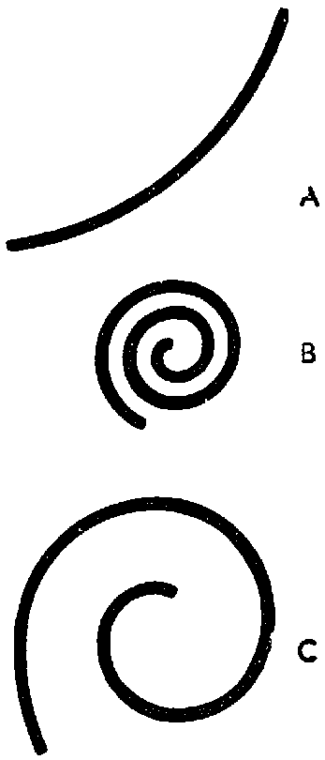
Рис. 113
Между тем — почему вытянута? Почему сжата? Просто проведена так или иначе. Мы же даем физиогномические определения.
И это умение физиогномически ухватывать явление и воплощать тезу задания — свойство, в высшей степени необходимое режиссеру, да и всякому творческому работнику вообще.
Содержание оформленного произведения надлежит переводить в систему предельно физиогномических представлений. Поэтому мы устремились к тому, чтобы каждая деталь до конца выражала основную концепцию вещи.
При подходе к произведению, которое надо поставить на сцене, или к явлению жизни, которое желательно воплотить, можно действовать двояко. Можно начать педантично-аналитически: персонаж {256} такой-то, у него такие-то поступки, так он поступает, так он ходит, так говорит, интонации у него такие. Потом все эти признаки сшиваются, и получается все что угодно, кроме… живого образа. Нужно же первым долгом ухватить явление, образ человека, образ литературного персонажа — физиогномически. Ощутить в целом. И на втором этапе надо подходить аналитически: проверять, достраивать и выправлять первое броское ощущение целого.
Вне такого комплексного восприятия, аналитически прокорректированного, критически про- и доработанного, подлинного живого воплощения никогда же обрести.
Рассматривая произведения двух замечательнейших фотографов прошлого Давида Октавиуса Хилла и Атже, видишь, что основная сила в них — это поразительный ухват физиогномии человека у одного и физиогномии лестницы, угла, двора, улицы, лавчонки у второго. Это в них — ценнейшее. Затем в это основное целостное восприятие они включают выверяемые общим восприятием детали, чем углубляют или контрастно оттеняют основное.
Залог режиссерской бездарности во многом кроется в отсутствии подобного физиогномического восприятия явлений. Такой режиссер бухгалтерски разберет произведение, бухгалтерски, на счетах просуммирует его черты. Затем математически обоснует и докажет все что угодно. Все получится как будто верно, а в конечном восприятии — мертво, невыразительно. У такого режиссера нет первичного восприятия органического целого. Он складывает детали. У него есть формула: человек состоит из таких-то и таких-то признаков. А надо так: человек имеет, такие-то и такие-то признаки; человек проявляет себя такими-то признаками. Выстраиваем человека и достраиваем его до отдельных признаков.
Итак, возвращаясь к эпизоду, который мы решили патетизировать, еще раз кратко повторим основной показатель закономерности подобного построения.
В патетическом построении каждый элемент в своей структуре должен отвечать экстатическому состоянию, то есть либо находиться в состоянии перехода в новое качество, либо переходить в него [по сравнению с предыдущими элементами]. К этому можно еще добавить, что, по существу, в этом же заключен мотив перехода в противоположность. Ибо переход в новое качество совершается путем перехода в противоположность.
Теперь поступим как всегда. Забудем об обобщениях и с «чистой душой» непосредственно перейдем к дальнейшей разработке этюда на пафос. Будем считать это анализом уже достигнутого и при подходе к дальнейшему не будем подвергать себя гипнозу указанных положений.
Должен сознаться, что в «Броненосце» и в «Старом и новом» патетические сцены делались буквально «не ведая, что творю», как {257} говорится в Священном писании. Мы целиком и полностью исходили из охватывавшего нас пафоса и предельно острого ощущения событий и темы. И сами по себе возникали те вещи, которыми мы старались выразить и передать наши ощущения. Они разминались и ставились на разные места в мучительной работе — до тех пор, пока построение в полной адекватности не отвечало биению нашего ощущения. В вопросе, как и на чем базируется структурная особенность пафоса, я разобрался аналитически только через добрый год после окончания «Старого и нового». Если бы я шел обратным путем — ничего бы не вышло. Знание помогает тогда, когда сделаешь первый настоящий практический бросок (в нашем случае — когда вы до конца прониклись пафосом содержания). С этого момента знание помогает: меньше мечешься на ощупь, становишься увереннее в выборе средств, отчетливее выправляешь структуру произведения.
Знание и опыт помогают в отборе решений. Но без пафоса, без одержимости содержанием, с одним запасом знаний и приемов — ничего не выйдет. Будет лишь отвратительная эклектика, которой никого не проведешь. Признаки не составят единого органического целого, а будут искусственно склеены, не вытекая друг из друга.
Итак, к делу…
Первое, что необходимо, — это установить иной градус отношения к нашему заданию. Остальное будет прилагаться и… критически отметаться.
Мы прошлись по ряду признаков нашей сцены, указав, как каждый из них мог бы быть поднят на следующую ступень — на уровень патетического воздействия.
Что нужно ввести в сам сюжет, в разворачивание действия, чтобы и его воздействие поднять повыше?
С места. Можно усилить действие, например, тем, что он ее убьет.
— То есть можно двигаться по линии интенсификации основной коллизии: доводить до большей ощутимости тему зверства поведения мужа, давая убийство в его непосредственной буквальности. А имеется ли тема убийства внутри того, что мы сделали?
С мест. Нет, конечно.
— Намеки есть.
— В чем намек?
С места. Он на нее наступает…
— Наступать на девушку можно и не только с желанием убить. Убивает ли он ее?
{258} С мест. Нет.
— Да.
— Нет или да?
С места. Да, морально убивает.
— Есть точка зрения «да», есть точка зрения «нет». И та и другая — правильны. Они относятся к разным областям рассмотрения. Физически он ее, конечно, не убивает. Но морально — он ее убил. В конце концов, он обошелся с ней убийственно. Перед уходом он ее убил взглядом. Самим уходом — добил. И она в конце действия остается…
С места. … убитая горем.
— Как видим, элемент убийства в переносном смысле встречается на каждом шагу. Если нужно усилить какое-либо непосредственное действие, то простейший способ — из переносного значения его словесного образа перейти обратно в буквальное. То есть из переносного «убить», из символического убиения дело просто-напросто возвращается в конкретное убийство. Последней точкой действия была бы попытка убить или убийство. Вспомните, например, «Отелло». Будет ли убийство соответствовать тому, что нам хотелось? Дало бы оно то финальное патетическое ощущение, которого мы добивались, или нет?
С места. Нет.
— Без сомнения, нет. Да и по структуре, хотя убийство в переносном смысле и убийство на деле между собой качественно различны, принципиально они одно и то же — уничтожение, только в большей или меньшей интенсивности. Со стороны принципиальной здесь нет тенденций перехода в новое качество: убийство было бы последней точкой, но не перескоком в новое качество.
Можно ли ее убить в «новом качестве»?
С места. Если она сама себя убьет.
— Нет, не об этом речь. Мы говорим, что есть случай: он ее убивает в переносном смысле. Мы усиливаем этот мотив и получаем случай второй: физическое убиение. Может ли еще быть третье качество убийства?
С места. То, что он простит ей рождение ребенка.
— Совершенно верно! Что он может сделать? Убить ее великодушием.
Мировой репертуар знает даже целое драматическое произведение, так прямо и названное: «A Woman Killed with Kindness» — {259} «Женщина, убитая великодушием» Томаса Хейвуда (Thomas Heywood, 1575 – 1650). Там по доброй елизаветинской традиции мистрисс Фрэнкфорд действительно умирает, и драма заканчивается словами самого мужа:
«… In golden letters shall these words be filled:
Here lies she whom her husband’s kindness killed…»
Здесь понятие «убить» действительно находится в новом качестве по отношению к предыдущему. И с точки зрения эмоциональной. Будет ли в таком решении действительно патетический подъем?
С места. Конечно.
— Что происходит в первом случае — в нашем основном варианте? Приехав с фронта, солдат пристал к жене, узнал о ребенке и бросил. Скот и скот. Что происходит в новом случае? На него обрушивается вся ситуация. Он реагирует с полной резкостью, доводит трагедию разрыва до предела и потом — вдруг перелом, и он ее прощает. И у зрителя действительно — взлет и облегченность, ощущение преодоленности и раскрепощения, то есть что-то похожее на то, что греки понимали под «катарсисом». Это чувство облегчения, освобожденности возникает в наивысшей точке напряжения драмы, в момент оборота ее в непредвиденную новую качественность. Патетический захват действительно образуется в условиях этого перевода, переброски в новое качество и в противоположность. Ведь результирующее действие прямо противоположно тому развитию, в котором шла вся сцена.
Греки знали для исхода неразрешимых противоречий так называемое «deus ex machina» — вмешательство сверхъестественной силы. Богами заменялась непознанная каузальность или явления, которые проистекали из причин, находящихся вне поля осведомленности греков. Энгельс пишет, что из подобного же источника, как результат неовладенности природными процессами, вытекало учение о предопределении у Кальвина. В греческой трагедии происходит оборот действия, перелом его в непредвиденное и обратное благодаря воздействию неведомого, «непознанного принципа» в социально обусловленной личине божества. Переход явления или события в противоположность как естественный, мы бы сказали — естественнейший природный процесс греками наблюдался, учитывался, но материалистически не осознавался, а потому зачислялся в прерогативы услужливых божеств. Но это разрешение противоречий путем перескока в новое, противоположное качество присутствует решающим образом в их классической трагедии как момент экстаза. То, что это производит именно божество, есть специфика определенной стадии {260} развития греческой социальной формации. Самый же принцип пафоса оказывается одинаковым и у них и у нас. Имеется ли в нашем разрешении, в нашем переломе в неучтенную противоположность тот же элемент… «deus ex machina»?
Конечно, это вмешательство не столько неизвестной, сколько неучтенной и непредполагаемой вначале черты из психологического фонда действующего лица. Такое «величие духа» у человека, известного нам вначале лишь по ряду очень неглубоких черт обыденного поведения, врывается некоторой новой, как бы посторонней силой в восприятие его образа. В этом положительное начало принципа «постороннего» вмешательства — «потустороннего» в греческом представлении. Отрицательным будет случай, если перелом действия — механический, если он не вытекает органически из предыдущего, а появится неожиданно лишь в самом моменте его свершения. «Deus ex machina» нам обычно представляется механическим, искусственным концом. Между тем, я думаю, это происходит оттого, что мы не смотрим на него «греческими глазами».
Для грека, для его идеологии и психологии это было вовсе не механическое разрубание гордиева узла. Неразрешимость противоречий он по самому складу своего действенного и познавательного опыта мог видеть преодоленной только с помощью божественного вмешательства. Это мы через десятки веков настолько овладели социальными законами природы, что поем в нашем гимне: «… своею собственной рукой».
Мы рассматриваем здесь пафос как определенный метод обработки жизненного явления, отвечающий определенному типу и градусу нашего отношения к этому явлению. Революция пятого года, например, сама по себе патетическая страница героической борьбы пролетариата, может быть, однако, по методу художественного воплощения представлена в любом виде: как героическая оратория, как патетический фильм, как историко-хроникальный перечень событий, как бытовая драма, как сентиментальная повесть, как психологический роман и т. д.
{261} Возвращаясь к вопросу «deus ex machina», следует еще иметь в виду, что самую практику метода патетизации греческая трагедия постигла от более ранней стадии — древнейшей патетической, еще явно культовой драмы. Там в кульминационной точке обязательно присутствует совершенно такой же переход в противоположность — так называемый момент «теофании» (theophania), момент оборота в противоположность центральной части в членении драмы, момент, которому на этой стадии придано определение собственно «пафоса» (pathos — здесь в основном в его страдательном смысле). В «пафосе» происходит неизбежная культовая ситуация раздирания на куски (sparagmos) Диониса, Пентея, Орфея, Ипполита и т. д. Неразрывно с ним связана «теофания» — прямо противоположное — апофеоз воссоединения истерзанных частей и воскресения божества или демона. Еврипид, в отличие от Софокла, возобновил в своей технике многое из старой Эсхиловой традиции, и у него снова появляются элементы теофании, почти сходящие у Софокла на нет. «Deus ex machina» в трагедиях Еврипида производит впечатление некоторой механизации первично перенятого более древнего построения теофании, по-своему вполне отвечающей тому патетическому строению, которое мы отмечали.
Но рассмотрение «deus ex machina» именно как механического, «машинального» приема, никогда не вытекающего органически из строя действия и из строя мышления и чувств аудитории, по-моему, ошибочно. Эффект его действен, конечно, только в верной обусловленности. Так, в нашем случае перелом будет действен только при соблюдении обоих начал: неожиданности самого акта и убедительности подобного перелома, вытекающего из общего комплекса предыдущих характеристик поступков и действий. Характеристик, на том этапе присутствующих неучитываемо, но обязательно наличествующих. То есть характер должен быть развернут так, чтобы в нем мог случиться перелом, но представлен таким образом, чтобы это не ожидалось до самого момента перелома.
И так же должно строиться само развертывание действия. Этому способствует еще и то, что само чувство перебрасывается в обратное, противоположное по той же диалектической закономерности в условиях достижения апогея. Так, рассерженность обращается в смех не при холодной и расчетливой злобе, а в условиях предельной взбешенности, ярости. Сколько анекдотов о подобном переломе ярости в смех под влиянием остроумного словца донесли до нас предания об уличных расправах в период Французской революции. Сколько сохранилось анекдотов о подобных переломах гневного исступления у маньяка Павла I, от таких толчков заменявшего ссылку в Сибирь повышением в чине и… наоборот.
{262} Итак, по нашему мнению, в патетически ощущаемом и перестроенном сюжете мы, как и везде, имеем тот же перелом в противоположность и переход в новое качество.
Но какое еще есть новое качество в самом моменте прощения жены? Какие изменения произошли в сознании изображаемого характера солдата?
С мест. Будет перелом.
— Преодоление.
— Преодоление чего и какой перелом произойдет в сознании действующего лица? Какая иная качественность с точки зрения сознательности человека будет в новом разрешении в отличие от прежнего?
С места. Там показан собственник, животное.
— Там был человек животного, собственнического склада, то есть фигура, трактованная более биологически. Переход к преодолению в себе животно-собственнического инстинкта характерен для большей социальной сознательности, значит, в новой трактовке мы и характер человека переводим из качества «биологического» мелкого собственничества в социально сознательную фигуру с тем же отчетливым перерастанием соответствующих признаков в новое качество.
Таким образом, перестроив, перетрактовав сюжет по-новому, исходя из ощущения большей его патетичности, мы убеждаемся в том, что по всем признакам вместе и каждому в отдельности он действительно вторит обнаруженной нами основной закономерности.
Мы договорились, что момент прощения выводит ситуацию в новое качественное разрешение.
Теперь возникает вопрос: обязательно ли это новое качество в характеристике персонажа, построенной на прощении, будет повышать содержание его личности? То есть возможен ли только такой вариант, когда он был «свиньей» и в перетрактовке поднялся до того, что стал гражданином? Обязательно ли только такое построение или нет?
С места. Прощение может идти и от бесхарактерности.
— То есть можно выйти за пределы прежнего развития действия и по линии других мотивировок. Но у этих мотивировок будет один общий показатель, обратный тому, на котором строился первый выход в новое качество. Если в первом случае {263} мы поднимались над уровнем обывательского, собственнического отношения к подобному явлению, если мы говорили там о большом характере, сильном и способном преодолеть инстинкты, понять, пожалеть и простить, то для второго случая мы сами указали на «бесхарактерность» — мотив, вытекающий из характера, уровнем не выше среднего, а…
С места. … ниже.
— Значит, мотивировка может строиться не только на возрастании до социальной сознательности, но и…
С места. … но и на опускании до скотства.
— До максимума скотства. Чем же будет этот максимум скотства в данном случае? Отчего еще солдат может простить жену? От простой похоти. То есть от чувств, прямо противоположных возрастающей в первом случае человеческой сознательности (обратим мимоходом внимание на вновь подтверждающуюся верность закона об одинаковой правильности и допустимости прямо противоположных решений). Но и в этом разрешении мы в равной мере будем иметь выход за пределы средней нормы человеческого поведения. Как в первом случае будет выход в характер повышенного типа сознания и чувств, в героическую фигуру, так и во втором случае будет уход в законченный образ «грязной свиньи». Потому что трудно себе представить более отвратительное положение, чем положение человека, согласного просто похоти ради принять всю эту обстановку, против которой он же категорически и принципиально возражает.
Ведь нельзя не согласиться с тем, что такая трактовка образа будет идти по эволюционной линии снижения его на стадию животного реагирования, на стадию простого физического обладания женщиной, еще вне «сознания» чувства собственности. Драться за самку могут между собой и зубры и петухи. Но подход со смешанными чувствами «любви и ревности» к обладанию самкой, «изменившей» с другим, трудно предположить даже у самого семейственного гусака или жеребца! (Недаром нами избрано и образное выражение для подобного явления — «скотство».)
В литературе имеется целый ряд таких образов, подымающихся до пафоса законченной отвратительности своих социальных обликов. Возьмем, например, роман Золя «Добыча». Там банкир Саккар раскрывает связь своей жены со своим сыном от первого брака. Но, так как он заинтересован в деньгах жены, вложенных в его темные спекуляции, он согласен не только молчать об этом, но всячески потворствовать их близости при условии, если она ему даст полную свободу обращения с ее капиталами.
{264} С места. В «Земле» есть такие же ситуации между Бюто и двумя сестрами.
— Таких примеров много. Если мы поднимемся до шекспировских диапазонов, то сверхподлый человек, как и сверхблагородный, — одинаково патетические образы. Недаром мы их характеризуем частицей «сверх», то есть выходим за пределы обычного. На такой стадии порок столь же захватывающ, как и добродетель. Злодей в пределе своей преступности становится таким же обольстительным, несмотря на горбатость и уродливость, как обольстителен Дон-Жуан — классический севильский обольститель. Урод Ричард III — предел злодейства — начинает трагедию со сцены из… «Дон-Жуана» — прямо с похоронной процессии уводит вдову и дочь убитых им короля Генриха VI и принца Уэльского Эдварда к себе на ложе. Эта сцена из «Ричарда III» — не дань ли Шекспира теме… «Дон-Жуана»?! Ведь похожа не только ситуация, но и даже имя шекспировской вдовы — леди Анна, то есть донна Анна. Итак, мы видим, что, патетизируя нашу ситуацию и поведение нашего персонажа, мы можем эту перегонку в новое качество делать либо «вверх», либо «вниз». Останется выбрать вариант, который мы предпочитаем. Думаю, что по условиям учебно-педагогического порядка лучше держаться первого варианта.
Конкретизируя сцену, нам нужно выбрать один из двух вариантов: либо он прощает ее тут же на месте, либо…
С места. … уходит, но возвращается.
— Что лучше?
С мест. Прощает на месте.
— Уходит и возвращается.
— Второе сильнее.
— Почему второе сильнее и лучше? Потому что оно до конца, до наиболее наглядной отчетливости доводит самое содержание как перелом в его отношении к ней.
Здесь будут предельно выражены оба противоположных действия солдата. Это можно было бы сделать и внутри одной сцены, но эффект всегда будет максимальным в том случае, когда построение целиком отвечает заложенному в нем содержанию: ушел и вернулся.
С места. Мне кажется, что будет более экономно дать всю сцену перелома ситуации около корзинки.
— Нельзя забывать об относительности экономии выразительных средств. Можно сэкономить на копейку в длительности сцены, а потерять на рупь драматического эффекта. Можно, конечно, {265} сыграть и всхлип ребенка, и удивление солдата, возмущение и прощение — все у одной корзиночки.
Можно ведь и весь обед брать в один котелок — и суп, и кашу, и рыбу соленую, и пирожное. Но можно иметь и отдельный судок для каждого блюда. Разыграв всю сцену у корзинки, мы получим то же самое, но в свернутом виде, тогда как полный разворот действия — уход и возвращение — будет том же мотивом, но развернутым до предела. И… за предел. Значит, и в смысле отчетливости членения действия лучше дать сперва уход, а затем возвращение.
С места. А не будет это носить характер приклеенного благополучного конца? Надо, очевидно, как-то перестраивать сцену.
— Поправка, конечно, должна быть. Новый элемент всегда должен поправочно иррадиировать на элементы предыдущие. Ощущение же приклеенности получится тогда, когда этот кусок будет действительно… приклеен. То есть когда он не будет вытекать из внутренней трактовки всей сцены. Коррективы в действии и в игру вносить придется. Но они будут менее капитальными и страшными, чем вам кажется. Ибо как раз в условиях доведения тенденции разрыва до максимального предела перелом их в противоположность будет наиболее остро впечатляющ. Если солдат не доиграет момента разрыва, то переброска в обратное чувство произойдет с гораздо меньшим подъемом. Если актер будет вести эту игру разрыва на каком-то среднем уровне и на среднем же уровне сыграет возвращение, то никакого вздыбления сцены в целом не получится.
Когда мог бы получиться максимум приклеенности, то есть максимум нелепости?
Если бы солдат, уйдя за дверь, сейчас же вернулся с распростертыми объятиями и сказал: «Эх, знаешь, черт с ним… — прощаю тебя, порочная женщина…» Если это максимум нелепости, то, по-видимому, наиболее убедительным построением будет наименее на него похожее. То есть тенденции разрыва и прощения должны были бы играться и с соответственной разрывностью во времени. Другими словами, нужна достаточная пауза. Тогда возвращение его будет неожиданным и будет не ломать представления самого ухода, а переламывать, преодолевать выводы зрителя по поводу его ухода. Но, по-видимому, игра такой «разрывности» должна распространяться и на действие. Для чего он должен возвратиться?
С места. Чтобы ее простить.
— Совершенно неверно. Он должен вернуться именно не с тем, чтобы ее простить. Он должен вернуться совсем по другой {266} причине. А чтобы финал был наиболее сильным — по причине, по возможности противоположной прощению.
С места. Он что-нибудь забыл.
— Забыл, или нашел, или вернулся, чтобы укрыться от внезапного дождя, — это второй вопрос. Основное здесь то, что, возвращаясь, он должен иметь повод или причину, играющую на усиление мотива ухода, но никак не мотива прощения. Он пришел отнюдь не мириться — это первое. А когда он вошел, обстоятельства складываются таким образом, что его что-то переворачивает. В нем происходит перелом. Согласитесь, что подобное решение наибольшим образом отстоит от признаков нелепо приклеенного финала — мгновенности перелома в солдате и возвращения его с готовым прощением на устах.
Здесь случай сложного перехода одного отношения солдата к жене в другое, а потому и следует показать процесс этого перехода. Ведь «приклеенность» от «органичности» тем и отличается, что некоторое готовое положение А непосредственно приставляется к готовому В с опусканием всего процесса превращения А в B.
Развернутое решение будет работать еще и двойной неожиданностью. У зрителя сразу неизбежно возникает мысль: а вдруг муж пришел, чтобы простить жену? Затем она снимается тем, что, как выясняется, он пришел по совсем иным мотивам (даже противоположным прощению и усиливающим разрыв). А затем и это снимается случающимся с ним переломом. Как видим, в подаче нашего разрешения имеем снова построение, следующее закону отрицания отрицания, то есть принадлежащее к наиболее сильно действующим.
Теперь можно детально решать, зачем он может вернуться.
С места. Забыл что-нибудь. Вернулся за портретом.
— Будет ли хорошо, если он вернется за портретом?
С места. Нет. Неубедительно.
— Почему нехорошо? Почему неубедительно?
С мест. Пускай мешок оставит.
— Самое убедительное — пришел за шапкой или каской.
— Выясним сперва, почему же неубедительно, если он вернется за портретом.
С мест — молчание.
— Очень просто: потому что это будет усилением разрыва уже до такой степени, после которой примирение станет просто неестественным. {267} Это будет перегибом. Если он вернулся за портретом, то это означает, что он продолжает идти по линии разрыва с ней уже не аффективно, а сознательно. То есть он ушел не просто эмоционально потрясенным, а с возрастающей «доработкой» уже в сознании этого первого непосредственного аффективного действия. Шел, шел с возрастающей злобой. Решил: «… вот какая стерва, пойду и заберу еще и портрет». Перелом в таких случаях будет уже малоправдоподобным.
Раз у нас в дальнейшем этот перелом происходит, то надо полагать, что самый разрыв произошел чисто аффективно. Другими словами, это означает, что, по существу, в основе он человек более сознательный, более порядочный и на такой поступок способен лишь в состоянии резкого аффекта. То есть конфликт и перелом внутри него предстанут как действие, совершенное в аффекте и снятое в дальнейшем сознательным отношением к данному факту.
Мы уже указывали, что мотив разрыва стоит ниже по уровню развития сознания, чем мотив преодоления узкособственнического чувства ревности. Мы это говорили применительно к двум различным образам: к образу солдата первого варианта (безвозвратного ухода) и по отношению к образу второго варианта (с возвращением).
Теперь нам приходится констатировать, что поведение нашего солдата в окончательно принятом нами варианте протекает в поступках, отчетливо принадлежащих к двум разрядам, к двум уровням сознательного поведения. Сперва под действием сильного аффекта он реагировал биологически-примитивно. Затем, сознательно овладевая ситуацией, он реагирует так, как это пристало более социально развитому индивидууму. Противоречит ли это в какой-либо мере реальности психологического поведения человека?
Никак нет. Соскальзывание в нормы более примитивного реагирования под действием сильного аффективного потрясения мы наблюдаем всюду и всегда. Возьмем пример из кино. В фильме «Обломок империи» есть лектор по вопросам нового быта. Он блистательно докладывает о новой морали и новых семейных отношениях. В своих же собственных поступках он реагирует отнюдь не с высоты тех норм, о которых читает лекции, а сразу же с них соскальзывает и ведет себя самым обывательски-мещанским образом, чтобы не сказать хуже.
Подобное соскальзывание мы можем наблюдать почти на каждом шагу. Мы привыкли расценивать его просто как дикий, нелепый поступок. Но такое действие обычно вполне закономерно, только по другому кодексу закономерностей. Эти закономерности отвечают менее развитому уровню мышления и соответствуют более ранним стадиям социальной формации.
{268} Возьмем самый пустяковый пример.
Вы получаете неприятное письмо. Что с ним обычно делают?
С места. Комкают. Рвут на мелкие куски.
— Вот именно, в клочья. На мелкие куски. Как бы уничтожая самую неприятность или автора ее. Возьмем случай более драматичный — типичную барышню-мещанку или горничную, социально вконец разложившуюся в атмосфере легких чаевых или в атмосфере лакейской. Ее бросает любовник. У нее есть его фотография. Что она с ней делает?
С места. Рвет на куски. Выкалывает глаза.
— Совершенно верно. Но ведь, выкалывая глаза портрету, она это делает в явной установке нанести вред любовнику — выкалывает глаза самому ему. В аффекте ненависти она отождествляет изображение с изображаемым. А это типичнейшая черта самого первобытного мышления. Мало того, она пользуется этим отождествлением изображенного с портретом, чтобы нанести оригиналу вред, то есть производит, по существу, ту же операцию, которую производят в магической практике, то есть она воспроизводит культовое проявление, относящееся к давно отжившим этапам социальной формации.
Легенда, миф и искусство пользуются особенностями этого прежнего мышления в качестве приемов построения формы. Дориан Грей ударяет кинжалом свой портрет и сам умирает, пронзенный этим кинжалом. Но то, что служит сегодня увлекательной фикцией в форме произведений искусства, когда-то делалось совершенно реально. И, как таковое, расценивалось и каралось. Вильгельм Телль привлекался к ответственности за то, что не поклонился шляпе Геслера на шесте, результатом чего был известный эпизод с яблоком. А Екатерина Медичи с придворным магом делали восковые изображения своих врагов, прокалывали эти фигурки иглами и тем, по их мнению, насылали несчастье на врагов своих.
До сих пор бретонские старые крестьяне, точно так же как население тропических частей Мексики, отказываются сниматься на фотографии. Они боятся, что, случись что-либо с фотографией, — результаты этого скажутся и на них.
Возьмем практику аутодафе в инквизиции, когда при отсутствии преступника сжигалось его имя или его произведения и считалось, что этим уничтожается и он сам вообще, хотя это не исключало старательного уничтожения его и де-факто всеми доступными средствами. Сюда же относятся посмертные почести или посмертная хула.
{269} С постепенным социальным развитием и сопутствующим ему ростом сознания подобные магические и символические действия уходят из серьезного обихода, задерживаясь разве только в ритуалах богослужений, но сохраняясь главным образом в шуточных и карнавальных обрядах — во всяких масленичных сжиганиях чучел и играх или «национальных датах» и празднествах.
Когда в ноябре 1929 года я впервые попал в Лондон, меня удивило, что почти все дети с вымазанными черными лицами просили денег на улице. Я не знал, приписать ли это бедности: это было бы совершенно в манере «Оливера Твиста», «Лондонских тайн» Феваля или «Впечатлений Лондона» Гюстава Доре — или это надо было отнести за счет смешанного действия лондонских туманов и отсутствия центрального отопления (Лондон отапливается газом и углем в каминах). Я уже мысленно цитировал Верлена: «Noir comme une punaise, Londre» («Черный, подобно клопу, Лондон»). Но мне объяснили, что я попал в Лондон в день Гая Фаукса (Guy Fawkes). При Якове I группа римско-католических заговорщиков решила взорвать короля вместе с парламентом. Выполнение этого дела было поручено Гаю Фауксу. Однако заговор был предан и раскрыт. Сейчас еще в Лондоне в Пантеоне национальных событий, в кабинете восковых фигур мадам Тюссо, можно видеть группу страшных волосатых стражей с алебардами, арестовывающих не менее страшного и растрепанного воскового Гая. Его казнили в январе 1606 года. День раскрытия заговора ежегодно празднуется Лондоном. Дети с намазанными сажей лицами, вероятно, в память черного дела, собирают деньги на фейерверки. Начиняют ими большие чучела Гая Фаукса. И в память предполагавшегося взрыва и состоявшейся казни объединяют оба события, взрывая на кострах фигуры с фейерверками.
Совершенно так же начиняют фейерверками и взрывают в Мексике образины разных одиозных фигур. Происходит это в самые разнообразные календарные дни, по самым неожиданным случаям.
Когда же происходит оползень в социальной системе и сознании государства, то, как ни чудно, но снова — уже всерьез — начинают зловеще пылать костры средневековья.
Возьмем, например, сжигание литературы на кострах в первые дни установления гитлеровского режима. Сожгли же на костре в порядке зверского антисемитизма бюст доктора Магнуса Гиршфельда, который мне довелось видеть при посещении его ныне разгромленного института в Берлине.
Мы говорили: «возрождение» средневековья. Но вернее сказать — возврат и регресс к средним векам. Мы наблюдаем сползание с уровня наших норм сознания, когда мы имеем дело с индивидуальной вспышкой сильного аффекта у женщины, выкалывающей глаза на фотографии, или тогда, когда имеем дело с {270} социальным регрессом, когда целая страна — Германия — сползает на уровень средневековья.
В состоянии большого аффекта, большой «вдохновенности» творит и художник, когда переводит холодную формулу понятий в игру образа. Потому что образное изложение по отношению к формулированию понятия стоит по линии общего развития мышления несколько позади. Но это нисколько не значит, что при создании произведения искусства в какой-то мере происходит уход в низший разряд инстинктов, что оно чем-либо отрывается от сознания. Вовсе нет.
В произведении искусства работают оба разряда мышления в единстве: с одной стороны, обостреннейшее идеологическое осознание темы и, с другой стороны, — выражение ее путем перевода в разряд образного ощущения, то есть чувственного мышления.
Мне кажется, что в этом единстве двух противостоящих рядов внутри единого сознания и состоит диалектика процесса художественного творчества. Подробно это будет разбираться в своем месте — вероятно, уже за пределами этого курса.
Но мне хотелось бы уже здесь на простейших примерах обратить внимание на это явление, чтобы вы могли потом отчетливо узнавать ту же закономерность в явлениях более сложных (таких, как построение монтажного образа, и т. д.). И когда нам придется прослеживать и анализировать его на сложных чужих произведениях, нам будет легче, если мы поймем, что эмбрионально мы уже проделывали такой же процесс и многое прощупывали сами. Итак, мы придерживаемся в отношении образа солдата такой трактовки: разрыв с женой произошел оттого, что в его сознании, социально достаточно развитом, под влиянием неожиданности и резкого потрясения обретают волю более примитивные черты. Он реагирует соответственным образом. И когда аффект сходит на нет — более разумные и сознательные черты снова берут верх. На этом варианте образа мы и остановимся. Дает ли это какие-либо практические указания для игры?
С места. Да.
— А именно, это будет касаться, например, обрисовки поведения солдата в момент аффекта. Ведь придется играть не в плане ложнопатетической тирады с ребенком на руках: «Ах-ах, до какой же степени подло ты поступала, женщина, в то время как муж твой изнывал на войне!» — и т. д. и т. д. Актеру нужно будет играть это место как человеку, «громом ударенному». Мы давали ему двигаться почти безотчетно по линии одного лишь мотива: «уйти». Мы так это и ощущали, когда чертили ему переходы — по ломаной линии, но «в себе» прямолинейные, то есть бесконфликтные. Мы так же чувствовали, когда давали ему, по существу, ронять ребенка около корзины. И т. д.
{271} С места. Но как же он будет в состоянии аффекта спокойно заматывать обмотки?
— Эти действия — уже как бы раскаты после аффективного взрыва, его отзвуки, отголоски. Каким словом охарактеризовали бы вы эти действия?
С места. Механические.
— Он делает все эти поступки механически или, поскольку речь идет о живом существе, — автоматически. Он ходит как во сне или (есть такое красивое выражение), как сомнамбула. В этот момент нет волевой мизансцены — здесь солдат действует как заводной. А заматывание обмотки для него, конечно, действие вполне автоматическое. Года два, почти ежедневно (лишь во время походов реже) он заматывал и разматывал обмотки. Этот переход аффективного взрыва, нервного шока в машинальное действие как раз типичен и правдив. И в этой машинальности мы, по существу, имеем ключ и к его возвращению к жене — машинальному возвращению за чем-то, что он забыл. Возвратиться обратно в комнату, где только что с ним произошло большое потрясение, за какой-то малозначащей деталью может только человек, целиком отдавшийся машинальному выполнению действий.
Кроме характеристики самих действий, дадут ли нам эти поступки еще и более общие данные к характеристике его образа?
Конечно, дадут. Человек этот должен обладать болезненно резкой возбудимостью. Для какого по состоянию человека, возвращающегося с фронта, это будет характерно?
С места. Для контуженого.
— Да, контуженого. Или, во всяком случае, бывшего и на войне жертвой какого-либо шока. Видимо, эти новые соображения опять дают нам повод подробнее разобраться в человеке, уточнить его образ. Мы уже говорили о том, что образ человека нельзя завести ключом, а потом пустить бродить по пьесе. По мере развития действие начинает само определять образ.
Итак, все указания на возвращение мужа у нас есть. Остается решить, какую же вещь ему надо забыть.
С мест. Каску.
— Обмотку.
— Только не обмотку. Мешок.
— Есть предложение — оставить обмотку, и есть возмущенный протест против обмотки.
С места. Он уже у нас наматывал обмотку.
— Если мы решим, что он возвращается именно за обмоткой, то эту первую сцену обматывания нам придется, конечно, {272} ликвидировать. Потеряем ли мы что-нибудь от этого? Мне кажется, что нет. И даже больше. Ведь максимум хамства со стороны мужа игрался именно на том, что он ее не только и не просто бросает, но еще садится и заматывает перед этим обмотку.
Если в финале он не возвращается, то эта игра очень уместна. Каждый оборот обмотки спружинивает все больше и больше напряжение надежды на возможное прощение. Публика (и жена) ждет: вот-вот он ее пожалеет. Если же в финале мы даем ему вернуться, то эта игра на обмотке уже не нужна. Кроме того, обматывание после его возвращения мы как раз можем использовать в нужном нам плане. Солдат автоматически начнет наматывать обмотку. Но по мере обматывания будет происходить сдвиг в его сознании. На середине этого процесса автоматизм перейдет в сознательный акт. Затем солдат начнет задумываться — почему он вообще это делает. Вернется мысленно к сцене в целом — уже в более спокойном состоянии, и в нем возникнут предпосылки к возможному перелому.
С места. То, что он уйдет без обмотки, надев все остальное, как раз подчеркнет, что он находится в состоянии аффекта. Это будет хорошо.
— Надо заметить, что если задание верно разрешено по одной какой-либо линии, то потом оно оказывается подходящим и верным по всем остальным, открывая целый ряд непредвиденных возможностей. Когда мы шли верно за какой-либо структурной деталью, она оказывалась убедительной и в бытовом отношении. Если было найдено правильное бытовое разрешение, то оно оказывалось наиболее благоприятным и в планировочном отношении. Значит, сцену с обмоткой мы вынимаем из действия, предваряющего уход, и переносим в сцену возвращения. В мизансцене это не изменяет ничего, так как к этому моменту ему надо все равно приходить за фуражкой или каской. Изменяется игра на мизансцене, ибо он проигрывает эту мизансцену без длительной задержки. Меняется и время действия.
С места. Когда зритель увидит человека, уходящего с одной обмоткой, у него может возникнуть мысль, что действие не закончено.
— То есть что он вернется?
С места. Да.
— Зритель может этого и не подумать, потому что он всем ходом построений приучен к тому, что любое действие, любое построение доходит до середины и обрывается. И эту деталь он ощущением прочтет так же, как привык воспринимать незавершенными {273} те элементы, что были раньше. Обратим здесь внимание на то обстоятельство, что ходом сцены и ее построением мы определенным образом стилистически настраиваем зрителя. Я сказал бы больше — воспитываем. Мы его вводим в определенный тип реагирования. Это воспитание настолько сильно, что иногда способно выходить за пределы самой вещи. Иногда это идет на пользу автору. Аудитория так стилистически воспитана на комедиях Чарли Чаплина или Харпо Маркса, что любую их вещь уже авансом воспринимает в их стилевом ключе. Но из-за этого же произошло немало трагедий при переходах автора от одного жанра к другому. Если комик хочет, например, начать работать в драме или патетик хочет перейти на комический жанр, они должны считаться с этим явлением. Флобер ненавидел «Мадам Бовари», категорически заслонившую все достижения его последующих вещей. Во всем желали видеть и видели «боваризм» — остальное ставилось ни во что. В менее трагических случаях удается подчас длительное и трудное воспитание публики в своей манере. Так, Вагнер приучал и приручал публику к своей музыке. Так, Дизраэли постепенно приучил парламент к своему стилю и манере говорить, после того как на первом выступлении он был смертельно освистан и поднят на смех. Внутри же одной сцены или одной постановки это необходимо обязательно учитывать. Если зритель не подведен к моменту кульминации окончательно «обработанным» и пронизанным единой стилистикой — никогда, вопреки самым верным расчетам, не суметь его пронзить и потрясти решающим моментом вашей постановки. Это напоминает технику одного из замечательнейших зрелищ. Зрелища, в котором стилистическая вышколенность, не доведенная до конца к решающему моменту, грозит смертью центральному актеру — матадору в бое быков. Да простят мне сравнение, но кульминационный эффект должен так же беспощадно и безошибочно вонзаться в сердце зрителя, как вонзается эспада матадора в его страшного противника — истекающего кровью быка.
В бое быков — длительная смена игры с капотой, игры с бандерильями, работы пикадора, мастерской игры мулетой. Все это — строго продуманные и рассчитанные приемы обработки движений быка, приводящие его в конце концов в то состояние автоматической фасцинации от кроваво-красной мулеты матадора, которое дает возможность абсолютного управления животным, его поворотами, его проскоками, его остановкой и безошибочным наклоном головы для математически точной последней атаки. Эспада смертоносно попадает только в одну определенную точку между лопаток. К этому и приводят бандерильи, возбуждающие ярость и переключающие ее на фигуру человека. Этому помогают лошади {274} пикадоров, поднятые на рога и утомляющие шейные мышцы быка, чтобы его голова не задиралась слишком высоко. Этому способствует все хитросплетение смены пассов под капотой или в крутом завороте мулеты, сгибающей быку шею, кружащей ему голову и приводящей его в то последнее состояние, когда матадор и бык сливаются в одно в смертельном столкновении эспады с разъяренным зверем.
При этом — строжайшая рассчитанность действия по минутам. Бык, на мгновение выпадающий из процесса обработки, выбивается из действия. Матадору под свист и град апельсинов приходится гнаться за ним и загонять до усталости равнодушного зверя, начальная ярость которого не была учтена и спружинена в предельную злобу и безумство атак. Переутомленный бык не даст ощущения красоты в проскоках последней игры перед последним актом. Это лишит в свою очередь матадора возможности под восторженный рев толпы рисковать собой, на сантиметр пропуская мимо себя острый рог стремглав проносящегося зверя.
Внутри этой строго размеренной симфонии золота костюмов, песка и крови опытная квадрилья должна успеть обнаружить (это делается на двух-трех первых бешеных пробегах быка из темного загона на залитую солнцем арену), заметить и выправить дефекты поведения быка — если он бьет слишком вправо или слишком влево, если бег его недостаточно прямолинеен, если он косит или склонен к неожиданным броскам и капризам. Сколько возни из воскресенья в воскресенье нам доставляли мексиканские быки под опытной рукой молодого лауреата «Золотого уха» 1931 года — восемнадцатилетнего друга нашего и матадора Давида Лисеаги, игравшего быками перед нашими кинокамерами в период съемок злополучного нашего фильма «Que viva Mexico!»…
Помимо стилистической убедительности по линии единства принципа в композиции деталей, уход нашего солдата будет еще читаться просто как предел растерянности. В таком плане его и надо сыграть.
Теперь присмотримся к стилистической особенности нашего построения: каждое действие начинается, но не доводится до своего естественного окончания или переходит в обратный мотив и обратное действие. Посмотрим, как эта особенность охватила драматургию нашей сцены.
Занавеска задергивается только до середины. Солдат начинает снимать обмотки, но отматывает только одну. Он проходит лишь половину пути до кровати. Начинает есть суп и на третьей ложке обрывает еду. В последней сцене бросается к жене — и их объятие прерывает крик ребенка… Сейчас он ее покидает, но возвращается.
С другой стороны — переброска в обратное. Жена старается отвести мужа от постели. Он видит в этом кокетство. Находит рубашечку и принимает ее как знак ожидания ребенка. Жена {275} прячет лицо — он читает это как заигрывание. Она преграждает ему путь — он думает, что она хочет отдаться ему…
И вот он ушел, чтобы не возвращаться, и — вернулся. Он вернулся, чтобы усугубить разрыв, взять остатки своих вещей, а оказывается — возвратился, чтобы простить…

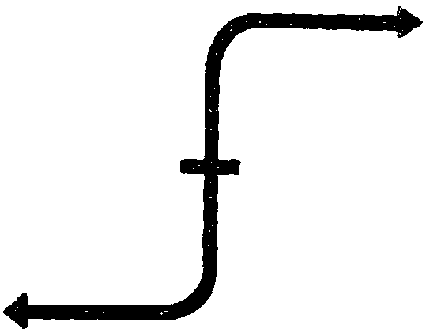
Рис. 114
И наша кривая, основная в стилистике пластического оформления, внезапно оказывается и основной схемой драматургического развития: восхождение действия в одном направлении, в одной тенденции оборачивается противоположным в конце. В конце каждого действия и в конце разрешения всего действия в целом (рис. 114). У нас действительно вся ткань эпизода и построение эпизода в целом пронизаны одним конструктивным принципом, одной структурной закономерностью.
Случайно ли это? Подтасовка ли это, просто ли ловкость рук?
Нет, мы видели, что все делалось при нашем общем соучастии — положительном или негативном, но в равной степени оплодотворяющем.
Полуденные результаты — это просто элемент, характеризующий определенную степень качества работы.
Возьмем законченные большие произведения, настоящие произведения искусства, и мы найдем пронизанность всей вещи — от общей драматургической структуры до малейшей детали — одной и той же закономерностью построения.
Мы отнюдь не говорим, что у нас получилось «мировое» произведение, но оно несет в себе все те черты, которые имеют и должны иметь вещи, действительно сделанные по-настоящему. По линии выразительной грамотности мы сделали наше разрешение именно на таком уровне. Остается вопрос наполнения ситуации творческой изобретательностью. Если бы мне пришлось ставить подобную вещь не со специальной учебной целью, я, вероятно, стал бы ее решать более усложненно, но принципиально работа над ней по всем признакам шла бы совершенно так же. Последнее относится, конечно, не к самому процессу столь подробного, сознательного и дискуссионного отбора каждого элемента. Подобный подбор, без которого нет творческого действия и процесса, проходит всегда. Но вопрос — в его длительности и развернутости. Если вы воображаете, что так развернуто-дискуссионно ставлю фильмы я сам (когда… ставлю) или вы будете ставить на производстве, — вы очень ошибаетесь. С возрастанием практического опыта, тренажа и сноровки этот процесс отбора и отбрасывания вариантов часто даже не доводится до стадии сформулированного вывода.
{276} Правильно отобранное решение непосредственно выливается в правильную форму так же естественно и непосредственно, как человек при подлинном аффекте не ошибается, «выбирая» для грусти — слезу, а не танцевальное «па» из канкана.
Развернутый со всем педантизмом, во всех мелочах, процесс отбора имеет целью лишь показать, в чем состоит работа по сценическому оформлению замысла, как сложно бывает найти верное решение, исключающее другие решения, какой большой тренаж, запас сведений и наблюдений надо иметь наготове к любому случаю и как ответственна каждая мелочь. Дискуссионная же сторона — не более как леса, необходимые на то время, пока не встало во всей крепости и законченности само здание. Дискуссию с педантичной ее придирчивостью в дальнейшем заменит личная лихорадочная примерка, подгонка, критическое рассмотрение, отбрасывание решений, замена вариантом варианта, когда часами придется мучиться, метаться между монтажным столом и просмотровой будкой или на минуту задумываться при планировке под сотнями глаз осветителей, администраторов с часами в руках, утомленных актеров и рабочих сцены; или, наконец, накануне съемки, ночью, в бессоннице кататься по постели, отрабатывая в мыслях и занося на листки блокнота бессвязные иероглифы или зарисовки, обдумывая планировку на завтрашний день.
Я видел у Чарли Чаплина диктофон, поставленный для этой цели рядом с ночным столиком. В него он выкрикивает обрывки вариантов разрешения, приходящих ему на ум ночью. В него он напевает мотивы, наворачивающиеся в процессе обдумывания этих вариантов. С диктофоном или без него — процесс отбора один. И то, что кажется магией озарения, есть не больше как результат длительного труда, иногда при большом опыте и большом запале энергии (при «вдохновении») сводимого по длительности в мгновение.
Не прибегая к сравнению с каплей воды, мы видим здесь как бы в миниатюре, на маленьком образце, тот же метод и те же результаты, которые можно проследить в наших обобщениях или в готовых образцах классики.
Однако к делу.
Как представим мы себе возвращение солдата? Как возвращаются обычно за вещью, которую забыли? Что при этом бывает?
С места. Люди не знают, где лежит забытая вещь.
— То есть что они делают? Ищут. И как для действия будет работать элемент поисков? Как отказный момент. Ибо войти и сразу найти вещь будет совсем не убедительно. Если же солдат будет искать, то и разработка действия и подача его будут полностью развернуты по закону отрицания отрицания. Значит, {277} вообще говоря, надо было бы искать забытую вещь. Нужно ли это в нашем случае?
С места. Нет.
— Кто сказал — нет?
С места. Простите, я не подумал.
— Значит, искать не надо?
С места. Он же помнит, где он раздевался.
— Он сейчас в таком состоянии, что ничего не помнит.
Итак, нужно искать или не нужно? Давайте разберем ситуацию, и в столкновении соображений за и против, может быть, нам удастся найти истину. Показателем чего будут его поиски?
С места. Автоматичности действий.
— Значит, по-вашему, человек в «автоматическом» состоянии будет искать. Так ли это?
Мне кажется, что как раз поиски будут скорее образцом сознательного и целеустремленного действия. В автоматическом же состоянии он возвратится к нужному месту почти невольно, почти механически: «его приведет к этому месту».
В каком случае у нас был очень отчетливый пример, когда человека «возвращает», «приводит» к месту… К месту чего?
С места. К месту преступления. Убийцу.
— Вообще преступника, а в особенности убийцу, как говорится, всегда «приводит к месту преступления». Перечитайте Достоевского — как Раскольников хочет не хочет, а все-таки оказывается у квартиры, где он совершил преступление. На этом он в конце концов и «заваливается», за что и претерпевает в дальнейшем наказание.
У нас, по существу, преступления не совершалось. Но общее у нашего героя с преступником состоит в том, что преступник после совершения преступления тоже одержим определенной травмой. Он находится в том же состоянии автоматизма. Чем прежде всего характеризуется автоматизм? Повторностью действия (автоматическое движение прежде всего механически повторно). Преступнику хочется повторить, воспроизвести то, что было уже однажды. То, что повергло его в травматическое состояние. Явление это общеизвестно, и бесчисленные истории болезней и психических расстройств ежедневно, ежечасно его подтверждают. Мы уже касались его в ином контексте (стр. 41 – 42), но это небесполезно припомнить и в данном месте.
Когда преступник возвращается на место преступления — ему хочется в возможно большей полноте снова и снова воспроизвести {278} всю обстановку и действие преступления. В кошмаре перед решающей битвой, в которой конь котировался ценой в полцарства, Ричарду III являются призраки убитых — реконструкция в воображении действующих лиц — жертв его преступлений и пережитых катастроф. Леди Макбет тратит на прогулки часы ночного отдыха, чтобы отмыть не сходящую с рук кровь убитого короля Дункана, — реконструкция своих собственных действий, непосредственно связанных со злодеянием.
Поэтому привести нашего героя именно к тому месту, где он сидел, и дать ему там же сесть — вполне в характере того травматического автоматизма, о котором мы договорились. Посадить на то место, где снималась обмотка. Он повторяет рисунок одного из первых переходов. Не забудем, что это место имеет для него еще сугубо притягательный элемент воспоминания: здесь начиналась первая вспышка отчетливо выраженной эротичности. И именно на разматывании обмотки, с этого же места, он подхватывал ее и уносил на руках.
Если бы он был «совсем сумасшедший», мы дали бы ему автоматически, как сомнамбуле, войти, подойти к скамейке и автоматически сесть. Но он не настолько «сумасшедший», и поэтому элементы полусознательного действия все же должны сквозить через полуавтоматизм его основных поступков. Автоматизм мы выразили общей концепцией и конструкцией его перемещений и действий. Элемент сознательности мы дадим в детальной обработке частностей.
Говоря обобщенно, функции изображения сознательных проявлений должны были бы лечь на отказные элементы, меньшие по объему и противоречащие основному движению. Моменты же автоматизма должны целиком ложиться на основные переходы и действия. Если вторые в основном лягут на мизансценные перемещения, то первые — на детали действий, совершаемых по этим мизансценам. С одной стороны — непосредственная «привлеченность» к определенному месту, как-то врезавшемуся в сознание солдата (вернее, в «подсознание», если условно допустить этот очень неотчетливый и малоответственный термин), с другой стороны — некоторый вольный выбор. В мизансцене это выражается тем, что он полуавтоматически дойдет, спустившись со ступенек, до скамейки, но не просто автоматически сядет на нее, а увидит, где лежит обмотка, полусознательно подойдет к ней («притянется» ею) и механически начнет ее наматывать.
{279} Значит, грубый абрис его возвращения прорисуется прямым путем от двери на публику до линии скамейки. Момент остановки. Затем солдат видит обмотку. Автоматически к ней подходит.
Движение из двери фасом прямо на зрителя мы так и сохраним. С одной стороны, мы помним характеристику, данную нами такого рода перемещениям: они как бы выведены из условий обыденности или нормального состояния. С другой стороны, это повторяет первое его фронтальное появление в дверях, но с соответствующим условием: сохраняя фронтальность, он надвигается на публику от рамы двери вплоть до первого плана. В-третьих, местоположение в центре сцены так значительно, а появление солдата так неожиданно, что зритель будет целиком прикован к нему. И что тут надо сделать со зрителем?
С места. Отвлечь его.
— Зачем же его отвлекать?! Зрителя надо привлечь. Тут надо, наоборот, сыграть на максимальном вовлечении зрителя. И для этого лучше всего его сразу же… поймать. Надо поймать зрителя тем, чтобы в первый момент он подумал, что солдат вернулся к жене, а затем резко оборвать этот мотив. Разочаровать зрителя. А затем неожиданно обрушить на него момент прощения. Для этого в центре сцены, куда мы привели солдата, дадим ему сделать поворот головы сперва в сторону жены. Зритель воспримет это как тягу к ней. Зритель подумает: сейчас подойдет. Но вот после пустого, бессодержательного взгляда, «механически» упавшего на женщину, солдат переведет глаза в обратную сторону, увидит обмотку и подойдет к ней. Тогда уже все обязательно подумают: «Ах, скотина, жену бросил да еще обмотку пожалел». Он поднимает обмотку и садится наматывать ее. Таким образом, мы вторично поймали зрителя, заставив считать солдата законченным мерзавцем. Трактовка первой сцены с обмоткой на этом месте не только не пропала, но работает здесь еще более интенсивно. Этот вторичный удар по основному мотиву — как бы резюмирующий «нахшлаг» главной темы и, кроме того, непосредственный динамический отказный форшлаг к перелому действий солдата в противоположность.
Структура отчетливо повторяется через точку перелома — его уход — в обратном порядке: радостное появление — трагический уход; трагическое появление (обманутое предположение жены и зрителей) — и благополучное разрешение. Опять — в рисунке нашего основного стилистического начертания!
Итак, солдат пришел на то же самое место и занялся тем же самым действием: стал наматывать обмотку. И здесь происходит с ним второй сдвиг в психологическом процессе.
Мы знаем, как иногда удается вернуть к сознанию людей, страдающих психическим расстройством. Их стараются вернуть в {280} обстановку ту же или по возможности близкую к той, в которой с ними приключилось травмирующее потрясение. Иногда в таких случаях удается обратно переключить сознание на ощущение реальности. На гипертрофии этой возможности во многом строится курс излечения психоанализом, изредка приводящий к благоприятным результатам (правда, далеко не всегда).
Вспомним из практики кино, как клинически и документально верно воспроизведен эпизод возвращения сознания у потерявшего память фронтовика — героя фильма «Обломок империи» режиссера Ф. Эрмлера в исполнении Ф. Никитина. Звук швейной машинки по сходству, по смежности напоминает этому человеку пулемет из обстановки его травмы, в его памяти возникает вся серия сопутствующих этой травме картин и впечатлений, и он возвращается к памяти и к сознанию.
Привычность действия, привычность обстановки еще больше, чем переносная ассоциация, могут способствовать полному овладению сознанием, особенно если шок, как в нашем случае, мимолетный, функционально расстраивающий, а не органически разрушающий сознание.
Процесс заматывания обмотки для него привычнейшее действие. По мере его протекания автоматическая скованность солдата несколько раскрепощается, и в нем происходит возврат к сознательному реагированию: он начинает реально видеть вещи. Что окончательно выведет его из предыдущего состояния?
С места. Крик ребенка.
— Будет ли крик ребенка способствовать этому процессу? Ведь солдат уже частично выбрался из-под психической скованности от сильного потрясения. Новый крик ребенка скорее уже чисто рефлекторно вернет его, наоборот, опять в первичное травматическое состояние. Но все же, по-видимому, должно быть что-то, связанное с ребенком…
С места. Рубашечка.
— Здесь оставалась рубашечка, причем для солдата рубашечка связана с мыслями, возникшими у него, когда он ее впервые увидел, радостными мыслями по поводу будущего рождения ребенка. Ребенка нет. Но ребенок все-таки есть. И здесь происходит сложный внутренний процесс перехода от этой рубашечки к перелому всей ситуации. От рубашечки взгляд естественно перейдет к ребенку.
Итак, следует совершенно обоснованный поворот и взгляд на женщину с ребенком. Впервые после очистительной бури и встряски он отчетливо видит ее перед собой. Видит не только сквозь свое личное отношение к ней и желание обладать ею, как в первой сцене. Он впервые смотрит на нее и видит ее такой, какая {281} она есть. Он видит ее несчастной. Предельно печальной и грустной. И тут, как говорится, — «поехало». Не выдержала душа старого вояки. И в нем начинают пробуждаться сантименты.

VIII
Теперь уточним, в какой момент солдат замечает рубашку.
С места. Либо до начала наматывания обмотки, либо после наматывания.
— Какие есть еще возможности?
С места. В середине.
— То есть во время наматывания.
Согласитесь, что каждый из этих вариантов будет иным по своему содержанию. Какой из них, по-вашему, наиболее подходящий?
С места. Замечает во время наматывания.
— То есть он начинает наматывать обмотку. В середине этого процесса замечает рубашечку. Переводит взгляд на ребенка и идет к нему. Так или нет?
С места. Так.
— А недомотанная портянка волочится за ним по земле, давая все основания к тому, чтобы сцена получилась комической.
Что же нужно сделать, чтобы этого избежать?
С места. Он заметил рубашечку и продолжает наматывать обмотку, но уже в другом ритме; он в это время думает.
— Правильно. Домотав до середины, он замечает рубашечку, но доводит наматывание до конца уже в другом состоянии и в другом ощущении. Это, несомненно, выразится и через другой ритм.
Есть ли конкретные предложения?
С места (Зейнали). С середины он начинает откручивать обмотку обратно.
— То есть отматывать ее. Есть ли принципиальные возражения против этого предложения Зейнали?
С места. Конечно, есть.
— Почему?
С места. Во-первых, к чему это? Во-вторых, это противоречит автоматизму наматывания, который мы для него определили.
{282} — Первый довод, конечно, страшно убедителен. (Если подходить так, то трудно найти обоснование и всей нашей затее в целом.)
Но второй довод требует некоторого разбора.
Проследим дело последовательно. Он вернулся к скамейке полуавтоматически. Сел. Стал мотать. И, наматывая свою обмотку, он этим актом возвращает себя в сознание. Войдя в комнату, он бросил взгляд на жену. Но, по существу, он ее даже не видел. Теперь, домотав обмотку до середины, он начинает замечать окружающее. Ему бросается в глаза белое пятно рубашки. Он к нему привлечен и в него всматривается.
Что происходит в нем к этому моменту? В его сознании происходит как бы расслоение. Он частично, еще не целиком вышел из своего первоначального состояния. Поэтому он, с одной стороны, уже начинает видеть рубашечку и делать какие-то умозаключения. Но другой стороной своей натуры он еще целиком в состоянии автоматизма. Это выражается в том, что он механически продолжает начатое действие, хотя участвует в нем уже и не целиком.
Картина вполне естественная: внимание человека чем-то привлечено, но действие его автоматически продолжается.
Так, например, автоматически продолжают есть суп, впившись глазами в газету. Так няньки, сидя на бульваре, продолжают автоматически качать ребенка и напевать, заслушиваясь тирадами кума-пожарного.
Он загляделся на рубашечку, но это ему никак не мешает продолжать закручивать, заправлять обмотку и еще засовывать ее кончик, а затем уже в «полной форме» переходить к последующим действиям.
В варианте, предложенном Зейнали, самый процесс ничем принципиально не отличается от этого варианта. Он также приходит в частично сознательное состояние. Он также замечает и рубашечку, и это также не нарушает автоматизма в обращении с обмоткой. Движение автоматическое, то есть бесконтрольное. Толчок от ворвавшегося впечатления легко может сбить направление автоматического движения, и из наматывания мы можем получить такое же бесконтрольное разматывание. При этом даже самый характер кругового движения не изменяется.
Принципиально оба решения одинаково правильны, несмотря на свою противоположность. Мы это наблюдали уже довольно часто, причем обычно решение не непосредственное (первое), а противоположное непосредственному оказывается острее.
Посмотрим, так ли это и действительно ли второе интереснее и значительнее первого.
Что нам дает первое разрешение? Только то, что наш солдат к моменту благополучного конца окажется в полной форме своего {283} военного обмундирования, целиком пригодный для фамильного портрета.
Что же дает второй вариант? Чем он острее и в чем его преимущество? Какой элемент есть в этом разрешении с разматыванием?
В нем есть инстинктивная предыгра к тому, что будет дальше. Психологически в этом акте есть некоторое предощущение того что он будет делать дальше: он уже начал тему финала в действиях раньше, чем в формулировке. В автоматическом действии — раньше, чем в сознательном поступке.
Ведь то, что он инстинктивно снимает обмотку, по существу есть как бы первый, неосознанный шаг к тому, чтобы остаться! В этом предварительном действии мы обретаем форшлаг к развивающейся далее ситуации. Как бы схемку того действия, которое должно развернуться. Как бы клетку того, что разовьется в полную тему.
Я не случайно назвал термин «предыгра», потому что в композиции всего действия и его сменяющихся фаз он вполне отвечает тому, что обозначается этим же термином в технике актерской игры.
Больше того, предыгра в композиции исходит из всех общепсихологических предпосылок, как и предыгра актера, как и целый ряд феноменов в других соприкасающихся с игрой областях.
Большая заслуга Всеволода Эмильевича Мейерхольда в том, что он сознательно ввел приемы актерской игры в композицию спектакля — в этот элемент выразительной техники, принадлежащей к наилучшим эпохам и традициям театра.
Одним из наиболее ярких представителей и обладателей техники предыгры был Генри Ирвинг (1838 – 1905). Его ученик, сам великий учитель сцены Гордон Крэг так пишет о нем в эпилоге к своей книге «Henry Irving» (New York — Toronto, 1930, p. 191):
«… Ирвинг был актером в наивысшей степени, а не оратором. В то время как каждая фраза роли была исполнена для него величайшей важности, он, однако, никогда не забывал играть прежде, чем говорить, и затем уже следовать тексту, снова проигрывая его.
Перед словом или фразой Ирвинг всегда делал что-либо такое, чтобы у зрителя никогда не оставалось сомнения в том, каков именно смысл этой фразы или слова: и он придавал словам свой особый смысл. Он был актером, а не марионеткой в руках автора.
В пьесах, где смысл был слишком очевидно ясен, слова слишком явные и скучные, — Ирвинг играл перед этими словами и после них, с тем чтобы придать им свой, ирвинговский смысл. Иногда целая сцена была лишь сменой подобных действий, и несчастные слова служили лишь жалкими поддерживающими партикаблями…».
{284} Принцип предыгры как сквозного элемента сценической техники Ирвинга с особой яркостью подтверждается как раз вторым случаем: когда текст подается мимоходом и все содержание передается в действиях и поступках. Даже в этом случае основному игровому действию предшествует проигрывание его смысла в предварительном действии. Так что здесь дело не только в подаче специфической игры «жест — слово», о чем мы будем говорить ниже, но и в необходимости вообще дважды исполнять действие (об этом придется вспомнить, разбирая случай так называемого «двойного удара» — тоже дальше).
Чем же объясняется этот странный на первый взгляд принцип, общий для актерской игры и для сценической композиции? И не базируется ли этот элемент сценической формы и конструкции на особенностях процесса нашего мышления, не является ли он прямым отображением его структуры?
Замечу мимоходом, что это явление всегда находит место в тех случаях, когда мы имеем дело с какой-либо органической закономерностью в области приемов или форм искусства, всегда связанных, таким образом, с закономерностями чувственного мышления.
По ходу действия мы сами уже имели случаи убедиться в этом. Этому вопросу будет специально отведено место в последующих разделах курса. Сейчас же я познакомлю вас с моим другом Соломоном Вениаминовичем Шерешевским.
Этот замечательный человек известен главным образом своей феноменальной памятью и способностью запоминать любое количество слов, цифр, текстов, разрозненных фраз, предметов и пр. Причем, предложив ему запомнить на одном сеансе четыреста слов, вы спокойно можете попросить его через пять лет повторить этот же набор слов с конца к началу. И он с самой любезной улыбкой немедленно их приведет. Знаете ли вы у кого-нибудь еще подобную память? Не в таком феноменальном объеме, но принципиально к ней близкую?
С места. У детей.
— Совершенно верно. Маленькие дети способны с величайшей легкостью запоминать длиннейшие стихотворения. Причем отнюдь не обязательно, чтобы они даже понимали содержание того, что они декламируют.
Эта удивительная память с переходом из детского возраста во взрослый начинает постепенно убывать до обычной средней памяти. Ее убывание возмещается логическими операциями, неизвестными и недоступными человеку в более ранней стадии развития. Одно совершается за счет другого.
Мышление комплексами памяти заменяется мышлением обобщениями по материалам памяти — логическим и аналитическим.
{285} В случае Шерешевского примечательно то, что эти черты и способности, отвечающие достоинствам более ранних фаз развития мышления, сохранились за пределами детского возраста и вполне уживаются со всеми данными обыкновенного нормально развитого человека.
Примечательность этих черт мышления распространяется у Шерешевского и на все остальные признаки, типичные для пра-логического и чувственного мышления. Так, он обладает целиком синэстетическим восприятием там, где мы обладаем им только в скромных размерах. Лишь в состоянии творческого аффекта мы приближаемся к полноте подобного ощущения и восприятия.
Например, слишком яркий, «кричащих» тонов настенный ковер для него действительно физически пронзительно кричит. Мед или сахар вызывают у него определенное музыкальное ощущение. Он дал мне целый ряд ценнейших указаний о цветовой адекватности определенных звуков и определенных цветовых и световых феноменов.
И вместе с тем он превосходно умеет драться с «жучками» — антрепренерами и администраторами садов и клубов, где он на эстраде демонстрирует свою замечательную память. С другой же стороны, он несколько раз премирован за рационализаторские предложения в разных отраслях специальной деятельности.
Он еще и музыкант и некоторое время играл как актер на сцене. Последнее меня заинтересовало в особенности, так как здесь мы имеем в завершенном и обнаженном виде в совершенно нормальном состоянии то, к чему частично и, во всяком случае, не до конца осознавая, подходят актеры в определенной стадии вдохновенности.
В связи с этим Шерешевский рассказал мне еще более интересный случай, имеющий непосредственно отношение к его сценической игре. Он рассказал мне, как он боролся с собственной непосредственностью, то есть как он научился «носить маску», пряча за ней проявление подлинных своих чувств.
Поскольку его дар связан с первобытными формами поведения и мышления, в нем на первых порах были до крайности развиты экспансивность и непосредственность — неизбежные формы его проявления.
Человеку приходит в голову мысль, и между мыслью и выражением ее в непосредственном действии ничего не вклинивается — мысль прямо отражается в деянии, в выражении лица, в поступках.
Так дети не умеют скрыть своих чувств: они непосредственно показывают в выражении и действии то, чем они одержимы в определенный момент.
{286} На другом полюсе находится неподвижная, каменная маска лица японца, перенявшего эту черту от аристократической касты самураев из «Гоушидо» — их кодекса морали и чести. Для японца основное правило в том, что низменно и недостойно показывать на лице или на изменении интонации какие бы то ни было одолевающие его чувства.
Для нас здесь интересен прием, которым Шерешевский боролся с собственной непосредственностью. Что она доставляла ему массу хлопот — совершенно очевидно. Вообразите, что было бы с вами самими, если бы вы были внезапно лишены способности скрывать подлинные свои чувства и каждая ваша мимолетная мысль тут же воплощалась бы в выражение лица или действие.
Апогея эти неприятности достигли однажды вечером, когда Шерешевский, возвращаясь из консерватории, где он обучался, провожал домой девушку, к которой уже год питал нежные чувства. Случилось так, что уже у самой двери его взор случайно упал на ее туфлю. И на том месте, где на пятке чулок соприкасается с туфелькой, он заметил… дырку. Эта деталь поразила его пренеприятно. Как он говорит — вид этой дырки «прозвучал для него такою резкой нотой», что девушка внезапно стала ему неприятна. Такое ощущение знакомо многим.
Я вспоминаю жалобы одного интеллигентика, кажется, прапорщика военного времени из студентов, на некую барышню Наташу. Он ухаживал за ней несколько дней и перед внезапным отъездом решил оставить ей фамилию и адрес. Она написала первую букву его фамилии «А», и… на этом роман завял, не распустившись: прапорщика звали Орловым…
Герой нашего эпизода с туфлей и чулком по природной непосредственности чувств своих скрыть не сумел. По лицу его проскользнуло такое выражение, что девушка все поняла, и произошел разрыв.
Трезво взглянув на это дело потом, он убедился, что порывать было незачем, но было уже поздно. Оставалось… бороться с чрезмерной выразительностью впрок, на будущее.
И метод этой борьбы оказался примечательным: он стал представлять себя перед собой с тем выражением, которое он желал бы иметь. Он ставил себя перед собой с выражением сдержанным и копировал мимику с этого воображаемого изображения. Ему, например, очень хотелось смеяться, но он представлял себя серьезным, «списывал» это серьезное выражение и обретал серьезное лицо.
Это может показаться смешным и невероятным. Однако здесь точь-в-точь то же самое, что делаем все мы. Разве только в более развернутом процессе. Среди нас имеется достаточное количество специалистов имитировать друг друга и в первую очередь {287} своих педагогов. Да и сам я по ходу моих занятий неоднократно копировал людей, о которых шла речь.
Вы меня поймете, зная по опыту, что имитация, особенно спонтанная, происходит от скрупулезного анализа. Вы внезапно и очень резко представляете себе человека, которого вы хотите сымитировать. И тут же, в самом процессе видения, воспроизводите его. Живой ли перед вами человек или отчетливо представленный в максимальном обобщении образ его — техника «срисовывания» будет одна и та же.
Но даже незачем брать такие экстраординарные примеры. Возьмем любой наш поступок. Прежде чем зайти поговорить к какому-нибудь человеку — разве мы не обдумываем, как мы это сделаем, особенно когда вопрос важный? Вы почему-то поправляете воротничок, одергиваете пиджак: вы почему-то приводите свое «оформление» в соответствие с некоторым образом своей желаемой внешности.
Взгляните на себя перед свиданием. Или, наоборот, возьмите, к примеру, случаи с обывателями или с немалым числом интеллигентов в первые годы революции, ходивших чуть ли не занимать пальто позатрепаннее, шляпу позадрипаннее и старательно сохранявших трое суток свою небритость, прежде чем решиться пойти в комиссариат.
Если это тоже случаи сильно подчеркнутые, то ведь и расписание наших действий на день — совершенно того же порядка. Вы, по существу, «прочерчиваете» себе действие, мысленно видите себя действующими, а затем воспроизводите это в реальных деяниях. У Шерешевского этот процесс происходит буквально и в полной наглядности, но не менее конкретно он происходит и у нас. Мы ведь тоже «берем себя в руки», скрываемся под маской безразличия, проявляем «напускную веселость».
И притворством неприятного оттенка это становится лишь в определенных дозах и в определенной целенаправленности.
Затем это имеет место, по существу, и при каждом нашем поступке. Мысленная «пропись» поступка всегда предшествует ему с большей или меньшей осознанностью, длительностью и отчетливостью, вплоть до сведенности на нуль при так называемых рефлекторных действиях.
В этом случае, как и всегда, у нас, вернее, у наших прародичей была стадия совпадения в тождестве и в единовремении этих обоих этапов единого действия. То есть была стадия развития, на которой мысль и непосредственное действие едины. Правда, это относится к такому состоянию мышления, когда содержанием его является только двигательный акт. Хотя субъективный опыт в таких явлениях и недоказателен, я хочу все-таки указать, что подобное ощущение мне пришлось однажды пережить, правда, в состоянии чрезвычайно тяжкого психического регресса.
{288} Это было в Батуми в декабре 1930 года. У меня было зверское воспаление надкостницы. Я истреблял неимоверное количество недозированной хины, особенно в ночь кризиса. Наутро я был в состоянии полубеспамятства. Но каким-то «посторонним» чувством я сохранил все же впечатление о моем тогдашнем статусе.
Самое отчетливое в нем то, что подъем руки одновременно был содержанием мысли и действием. Намерение было одновременно и осуществлением. Действие — намерением.
В дальнейшем я зубы вылечил.
Если Шерешевский конкретно и отчетливо-предметно видел себя перед собой, то наше видение — менее отчетливое и более усложненное. И это происходит в большой степени потому, что в этих случаях вы не столько видите себя, сколько ощущаете себя в какой-либо ситуации, то есть вы ощущаете себя как бы моторным видением. Вы видите себя не зрением, а движением.
Ведь так примерно вы «видите» себя и во сне, то есть тоже неосознаваемом действии, только развернутом в длительный и полный процесс.
Во сне редко видишь себя разгуливающим перед собой, как на некоем экране. Во сне как будто ощущаешь себя в той картине, которая развертывается перед тобой, и вместе с тем чувствуешь себя вне ее. Видишь и слышишь себя как-то неотчетливо, иначе, чем других. Чем-то схоже с тем, что обыкновенно одергивают окриком: «Слушай ухом, а не брюхом». Если под «брюхом» понимать «нутро», то во сне какое-то такое «нутряное» видение себя — изнутри.
Это видение находится на моторной стадии. Если вы слепы и вам нужно узнать форму предмета, вы его ощупываете, если он маленький, или обходите, если он большой. В том и другом случае вы «видите» не глазами, а движением.
Известно выражение «ощупывать глазом». В этом выражении отчетливо сохранилась традиция более ранней стадии «обозрения» — моторики ощупывания.
И если для ответственного случая вы подробно планируете, обстоятельно прорисовываете линию своего действия и поведения, как бы отчетливо видя себя в будущих действиях перед «духовным» взором, то в большинстве случаев вы делаете некоторую недоводимую до отчетливой прописи-картинки частичную прикидку.
У моего отца в период его «просперити» было сорок восемь пар ботинок — на все оттенки погоды и необходимых ситуаций. У многих бывают столь же отчетливо подобранные схемы выработанного поведения — «строгого, но справедливого начальника» с одними, «рубахи-парня» с другими, «нежного семьянина» с третьими, «человека, что-то про вас знающего» с четвертыми и т. д. Выработанность поведения бывает такая, что даже не нужно {289} вызывать соответствующее представление. Просто как бы диктуют себе «поведение № 5» и копируют себя в нужном «образе» в одно мгновение и помимо всякого осознавания самого процесса, совершенно в соответствии с рефлексом слюнных желез собаки на звоночек.
Вот почему, может быть, трудно вернуть себя к ощущению полного предварительного процесса, который на первых порах вырабатывается именно так, как его и сейчас видит Шерешевский.
Если не хватает своей «прописи» и своего прообраза, ходят за чужими. Наполеон учился императорскому жесту, глядя на Тальма, Керенский — глядя на каминные статуэтки Бонапарта.
В процессе актерской игры, в процессе исполнения роли закрепляется в художественной форме именно этот феномен нашего общего поведения — авторепродукция, самовоспроизведение.
В период же построения роли идет другой процесс — образование сложнейшего синтетического сплава отражений и репродукций бесчисленных элементов, определяющих образ.
Когда актер сначала делает жест, проигрывая содержание пантомимой, а затем играет его голосом, — что он, по существу, делает? Он как бы выстраивает содержание сперва в движении, затем повторяет его уже игрой голосом. Происходит буквальное вынесение в действие всего процесса становления этого действия.
На более ранних стадиях развития процесс так и протекает — целиком, развернуто. И только на более высоких ступенях, в условиях «экономной» выразительности в быту, этот процесс сведен в мгновенность. Жест уже не предшествует слову. Слово не предшествует жесту (ибо есть и такие варианты, отвечающие совершенно отчетливой разновидности выразительных проявлений). И разве только в состоянии большого аффекта процесс предстает во вполне развернутом виде.
В произведении же искусства мы непременно должны иметь процесс в развернутом виде: этот древний образ мышления и образ действия закрепляется в нем определенной закономерностью форм. Закономерностью, тянущейся из глубины столетий и проходящей от актерского жеста до сложнейших структур произведений, на которые мы бегло укажем.
Я уже сказал об этом элементе, как одном из основных в технике мастерства Ирвинга. Но мы также знаем, что это не его нововведение или открытие.
«… Он собрал в себе, — пишет Крэг, — все лучшее старых английских традиций; он отбросил из них все, что было для него бесполезно, и оставшееся поднял до новых высот и достижений…».
Этот прием, в частности, восходит к достаточно отдаленным традициям дошекспировского театра, где он присутствует в еще грубых и неотесанных формах.
{290} «… Нося форму рассказа, изложенного в диалоге, английская комедия требовала, чтобы действующие лица все свои действия поясняли собственными же словами, например, “теперь я хочу это сделать”, а затем “теперь я это сделал”… Английские актеры начала XVII века были, в сущности, марионетками и приводились в движение нитями представляемой фабулы» (из книги Всеволодского-Гернгросса «История театрального образования в России», стр. 81). Любопытное, но неудачное возрождение эта манера в форме театрального эстетического парадокса получила в постановке «Натальи Тарповой» по роману С. Семенова, в постановке Игоря Терентьева (1927).
В этой постановке действующие лица произносили строчки описаний из повести, касающиеся их самих. Иногда это доходило до совершенно гротескных эффектов, никак не работавших на то, что могла хотеть постановка, — например, в сцене, где тело Тарповой лежит на столе, декламируя о собственном мертвенном состоянии… Это скорее напоминало классическую буффонаду-пародию на дореволюционный полковой спектакль «Графиня Эльвира», где основной трюк кроме поголовного травести — исполнения мужчинами женских ролей — состоит в том, что действующее лицо произносит ремарки, относящиеся к нему, и только вслед за этим произносит текст: «Граф отходит и адски хохочет: ха-ха…» (или что-то вроде — цитирую по памяти).
Здесь забавное reductio ad absurdum путем доведения до буквальности того процесса, о котором мы так много толковали. Но оно потому так безудержно смешно, что комизм базируется на таком отчетливом — выделенном психологическом феномене. Это признак всякого по-настоящему смешного приема.
Любопытно, что это столь же закономерно и для… трагического эффекта (даже простая средняя игра без этого мало убедительна). Вы узнаете своевременно, в чем секрет методологически различного использования этих основоположных психологических закономерностей в целях получения в одном случае патетического эффекта, а в другом — комического. Однако и в высококачественной драме сохранились обороты, во многом соответствующие ремарке: «Давайте бросим трупы в море во избежание чумы» (в «Стойком принце» Кальдерона — перед тем как собираются бросить комический персонаж в рисованное море). Тут не только актер перед словами сперва пантомимно проигрывает жест, но перед этим еще и драматург объявляет о действии, которое произойдет, то есть и он сам придерживается той же структуры.
Эта традиция продолжает махрово цвести в опере. Недаром опера — наиболее атавистичная и косная в своих традициях форма театра. «Люди ведут себя как птицы…». И мало опер обходится без смешных (а теперь и понятно, почему смешных) «оперных» оборотов действий и обращений: «Спой что-нибудь…» или: {291} «Сейчас вам, друзья, спою», «Спою вам, друзья, я сейчас…», «Я сейчас, друзья, вам спою…»
Вообще, то же, как строжайшее «правило» актерской техники, приводит наш знакомый патер Франциск Ланг, так блистательно писавший и об отказном движении (подробную выписку я приводил выше):
«Жест (игра) должен предшествовать речи. Это надо понимать так. Актер, прежде чем ответить на услышанные слова, должен игрой изобразить то, что он хочет сказать, чтобы зритель по одной игре мог тотчас понять, что происходит в душе актера и что он скажет затем словами. Например, один просит у другого, чего тот не хочет или не может исполнить: отрицательным движением он должен ему показать это прежде, чем скажет на словах, и т. п.
Это правило основано на требовании природы. Это видно из того, что во всяком разговоре слушатель замечает в себе естественное побуждение обнаружить, приятно или неприятно ему то, что он слышит, прежде чем придут ему на ум слова, которыми он сможет высказать свое внутреннее чувство. Причина этого явления заключается в том, что члены тела подвижнее в исполнении своих обязанностей относительно чувства, чем душа относительно рассудка. И легче объясниться знаком, чем словами, так как в последнем случае надо затратить больше душевных сил, чем в первом. Ощущения возбуждаются направленной на них фантазией непосредственно, а слова должны сначала, так сказать, быть выработаны мыслью в мастерской чувства, пока, наконец, осознанные вполне, они смогут быть произнесены языком» (Всеволодский-Гернгросс, «История театрального образования в России», стр. 34, или в полном переводе см. сборник «Старинный спектакль в России», изд. «Academia», 1923, стр. 132 – 183).
Последнее почти дословно сходится с тем, как описывает соответствующий процесс Шерешевский. Например, при назывании по памяти пятидесяти запоминаемых цифр он делает задержки перед тем, как каждую из них назвать. Не «почему-либо» он помнит их спонтанно и непосредственно, а потому, что он запоминает их ощутимо, предметно. Он видит их вещно. И время уходит на то, чтобы их переложить на общеупотребительный язык — подобрать к ним их общепринятые названия. Так, например, восьмерка существует у него в памяти как предмет, в котором один кружок поставлен на другой (8). Время, хотя и очень короткое, уходит тем не менее на то, чтобы подобрать к ним соответствующее слово «восемь», обозначающее эту фигуру как цифру. (Из записи моей беседы с ним от 6 октября 1933 года.)
Самое разительное, что этой закономерностью определяются не только игра или частные реплики и даже не только определенные элементы структуры драмы, но и форма спектакля в целом.
{292} Можно ли привести пример, когда спектакль, играемый словами, текстом и всем прочим, сперва проигрывается пантомимой?
С места. «Гамлет».
— Не только «Гамлет», но весь елизаветинский театр отличался тем, что в спектакле в качестве предварительного действия проигрывалось пантомимически краткое содержание драмы.
Вы вспомнили «Гамлета» потому, что эта традиция показана внутри самой трагедии, когда дело касается представления спектакля внутри спектакля.
Проблема психологических предпосылок к возникновению подобной техники долго мучила меня. И, собственно говоря, только после того, что Шерешевский рассказал мне о том, как он преодолевал свою непосредственность, мне стало отчетливо ясно, как глубоко заложены эти предпосылочные элементы.
Причем, сколько бы это нам ни казалось непонятным или смешным, как некое reductio ad absurdum явления, в основе своей вполне психологически закономерного, следует твердо помнить, что для уровня развития елизаветинской аудитории это работало совершенно нормально.
Здесь любопытно было бы проследить, как эта «общечеловеческая» предпосылка человеческого поведения по-разному реализуется на театре в зависимости от тех социальных условий, в которых ей приходится проявляться. Но это уже материал самостоятельного и крайне увлекательного исследования.
Но не сохранилось ли нечто схожее, хоть и в другом качестве, еще и в нашей театральной практике?
С места. Увертюры.
— Совершенно верно. По существу, увертюра — только не в таких грубо изобразительных формах — проигрывает музыкальное и драматическое содержание вещи, то есть дает ключ ощущения и отношения к спектаклю.
С места. Либретто.
— Печатное либретто. Здесь даже имеется традиция, правильно переходящая на новом историческом этапе в новое качество. Мы знаем, что в основе даже печатного знака лежит движение. Исторически сначала развивается движение, затем — слово и речь, наконец возникает пиктографический письменный знак. Таким образом, либретто по всем признакам играет ту же роль предыгры. Причем здесь уместно и любопытно отметить, что эту закономерность необходимо в первую очередь воспроизводить с позиций зрительского восприятия, а «не натуральности в себе» изображаемого действия.
{293} Вспомним Гете как автора «Правил для актеров»:
«38. Актер постоянно должен помнить про то, что он находится на сцене ради публики…» (Гете, Правила для актеров, 1803 — цитирую по журналу «Театр и драматургия», 1933, № 8).
Чтобы быть полностью педантичными, можем вспомнить, что существует даже и промежуточное звено между пантомимическим преддействием и печатным либретто: произносимый пролог.
Образцов опять-таки сколько угодно. У того же Бена Джонсона, чтобы не выходить за круг примеров одной эпохи.
Но прямым потомком преддействия, конечно, будет полный драматический пролог, уже входящий в состав организма пьесы. Пролог, где изложены все взаимоотношения. Указаны характеры и действующие лица. И действие самой пьесы есть как бы амплифицированный разворот этой схематической предыгры пьесы в прологе.
В классической мелодраме какого-нибудь Пиксерекура первое действие неизбежно отдано под такое экспозе. Усложняясь, это действие все более и более отходит от топорного примитива либретто и втягивается, впитывается в самый процесс драмы.
Однако в вещах высокой театральной культуры эта закономерность основной структуры сохраняется строжайшим образом. Психологическая действенность и глубокая органическая ее обоснованность — слишком ценные факторы впечатлевания. И надо лишь изумляться, с каким композиционным изыском драматурги разрабатывают иногда этот прием в сложнейших вариациях.
Мой ассистент тов. Нижний вполне обоснованно обратил мое внимание в этом отношении на «Грозу» Островского. Известно, как Островский, несмотря на весь «бытовизм», которым удушают зрителя постановки его пьес, отчетлив в чистоте своих театральных традиций, восходящих к классикам испанского и французского театра. Его пьесы — фонд блистательного опыта драматургических построений.
Но сам психологический фактор, отмеченный нами как основа этих построений, имеет еще любопытную структурную интерпретацию.
Возьмем чисто формально обратное построение: дадим все изъясняющее либретто в конце. И получим типичную пьесу с интригой, где до конца неизвестно, кто папа и кто мама или кто убийца и злодей.
Это решение, по существу, прямо противоположное прямому, как и прямое… прямо вытекает из того же предпосылочного фактора.
Это типичное американское интрижное построение. Оно во многом стало такой же механически разжиженной рутиной, как прием бухгалтерского экспозе в первом акте мелодрамы (если, конечно, эта классическая пропись не амплифицируется и не {294} разыгрывается с таким изысканным мастерством, как в детективных романах американских специалистов этого жанра: С. С. Ван Дайна, Эллери Квина или Доротти Сейерс).
Разбежавшись во всю ширь истории и географии театра, я позволю себе перекинуть мостик сближения с нашим образцом. Речь идет о примере из «Потемкина». Там тоже есть место, где маленькое действие, как некий форшлаг, уже эмбрионально держит в зародыше предначертание содержания и конструкции действия в целом.
В журнале «Close up» в 1928 году была напечатана статья доктора Ганса Закса, который писал как раз об элементах форшлага в «Потемкине». Он приводил пример матроса, который в сцене, предшествующей сцене накрывания брезентом, при проносе этого будущего савана поворачивает голову в его сторону, следит за ним взглядом и потом голову опускает. И все это — находясь в строю. Доктор Закс правильно заметил, что в этом движении уже есть как бы собранная в зерно, в фокусе, сцена будущего возмущения, потому что матрос, стоящий в строю, не имеет права поворачивать голову. Не имеет права проявлять человеческие чувства. Но под влиянием развернувшихся событий видно, что он уже преодолел скованность дисциплиной и строем, что он на историю с брезентом уже начинает реагировать не как механическая единица военного механизма, а как живой человек в матросской форме. В этом уже есть искра того, что разбушуется бунтом и восстанием на корабле: сперва расстроился один человек, стоящий в строю; еще мгновение, еще толчок — и распадутся ряды, расстроится самый строй.
Сюда же относится еще одно любопытное замечание.
Знакомы ли вы с явлением филогенеза и онтогенеза?
С места. Это когда человечество в своем развитии повторяет развитие ребенка.
— А не ребенок ли вкратце воспроизводит эволюционный путь человечества? Особенно в зачаточной стадии своего бытия. Мы говорили, что обе противоположности в решениях бывают верны. Но это отнюдь не распространяется на любую формулировку и любое определение. Тогда истина была бы одним и тем же с заблуждением, как предостерегал еще Энгельс.
Само же явление филогенеза и онтогенеза, как таковое, имеет очень широкое приложение. Имеет место оно и в произведениях искусства — в том отношении, что развертывающаяся структура произведения искусства повторяет собой процесс возникновения и становления произведения, как такового.
Это особенно отчетливо относится к тем фундаментальным структурным особенностям произведений, которые базируются на общих психологических законах.
{295} Именно таков разбираемый нами признак — даже не предыгра, а двойная игра, как можно было бы сказать. Наклоненная голова стоящего в строю матроса в «Потемкине» — как форшлаг к амплифицированной сцене бунта.
Совершенно так же дело происходит и с произведением в целом.
Мы с вами сейчас в целях педагогических идем одним путем: мы взяли отчетливую строчку задания — содержание сцены — и развиваем ее тематически и формально. Но процесс возникновения произведения разворачивается очень часто по линии совершенно иного импульса.
Мы сейчас сделаем опыт разворачивания и амплификации некоей единицы, некоей клеточки содержания, развивая ее в целую сцену. Но исходной клеточкой подобного же процесса часто может оказаться другая клетка — клеточка формы, то есть будет налицо тот случай, когда первым импульсом к созданию вещи явится не теза, которую вы хотите воплотить, а некоторый клубок чувственных восприятий. Этот клубок затем начинает развиваться, разделываться и разрабатываться в вещь. Это чаще бывает не в тех случаях, когда творит общественно сознательный художник, художник-борец, а в тех случаях, когда художник не ставит себе подобных задач, но творит «вольно», как художник прежде всего. При этом он, как представитель своего класса, хотя бы и «невольно», но неизбежно выражает в произведении установки своего класса, вернее, той общественной группы, к которой примыкает, часто вне собственного признания и вне зависимости от биологически-паспортной или сословной своей предопределенности.
Плебей и парвеню Бальзак подвешивает себе к фамилии частицу «де». Кадит королю и католичеству. В то же время художник Бальзак — сам же жесточайший палач своим афишируемым идеям.
Так или иначе, в подобном втором случае автор исходит не из ситуационной или идеологической предпосылки, а из чисто чувственной зарядки. Примером этому может послужить «Петербург» Андрея Белого.
Сам автор отметил в своих воспоминаниях то чувственно-зрительное контрастное ядро, от которого двинулась концепция «Петербурга».
Черный лаковый куб придворной кареты; на ней — придворный кучер и лакей в красных пелеринах с горностаевой опушкой. (Сам помню ослепительный контраст этого сочетания со снегом. {296} В году 1913-м. Под аркой Генерального штаба.) Эта гамма черного лака кареты и красного пятна пелеринок оказалась основным чувственным запалом на всю вещь.
Начавшись таким непосредственным живописным мотивом, эти элементы начинают затем разрабатываться. Развиваться. Куб кареты и бомба. Взрыв кареты в центре романа. Мотив черного лака, разрастающегося в символ всего чиновного, сенатского и реакционного Петербурга. Мотив красного, начинающегося маскарадным алым домино молодого Облеухова и переходящего к подлинным красным тонам революции пятого года.
Это отнюдь не значит, что, если бы Белый не встретил в определенный благополучный для литературы момент придворную карету, он не разразился бы в свое время «Петербургом» и не отразил бы — конечно, очень по-своему — революцию пятого года.
Основным является, понятно, именно этот комплекс социальных отражений, ищущих выхода. Но встреченная Белым красочная гамма сыграла роль как бы концентрирующего включателя для них. Никто не станет включателем подменивать электростанцию. Белый мог натолкнуться на иное и через это иное высказать то же.
Совершенно так же другой примечательный автор ощутил те же два цвета в подобном же контрасте. Но в его эпоху эти цвета времени выкристаллизовывались (чтобы говорить в терминах автора) в реакцию сутаны и бунт…
Я имею в виду…
С места. «Красное и черное» Стендаля.
— Есть масса подобных примеров, когда черное воронье крыло на снегу или ритм топота лошади, крик петуха или пение снегиря из красочного или звукового пятна разрастаются в целые идеологические сооружения — Сурикова («Боярыня Морозова»), или Бетховена, или Римского-Корсакова.
Ни конь не вытаптывал тезу, ни петух не выкрикивал лозунг, ни ворона крылом не намахала тему. Они явились лишь включателем для тех художественных вместилищ, в которые излились комплексы социальных и чувственных отражений мастеров. Они явились запальниками для взрывов накопленных содержаний, требующих выхода в произведение.
«Труднее всего — начало, именно первая фраза. Она, как в музыке, дает тон всему произведению…» — пишет Горький.
Так в собранном звучании в этом вороньем крыле — вся драма боярыни Морозовой, в свече — вся трагедия «Утра стрелецкой казни» и т. д.
{297} В этапах самого творческого процесса мы узнаем то же самое, что видим в уже готовой форме произведения: сконцентрированное предначертание и полный разворот его в дальнейшем.
И, с другой стороны, не осознанный еще комплекс социально отраженных восприятий лихорадочно ищет своего «включателя» — какой-то такой один простейший образ, знак, через который этот комплекс может излиться во всей полноте и во всю ширь.
Вот где реальная предпосылка к завету великого старца Леонардо да Винчи своим ученикам — всматриваться в пятна сырости на стене или в смутные очертания облаков. И в них находить мотив к живописным образам будущих произведений. Не мотивы и содержание находить в них, но нащупывать возможный образ, за который может зацепиться весь хаос еще не высказанных содержаний, бушующих в подлинно живом авторе. Отсюда проистекает и то, что в каждом пятне сырости разные люди видят разные образы: они вписывают в этот зрительный предлог свою тему, видя в нем свое содержание.
Этому близок и метод Родена. «Метод его работы необычен… — пишет Поль Гзелль. — В его ателье движутся или отдыхают несколько обнаженных моделей — мужчин и женщин. Роден им платит за то, чтобы постоянно иметь возможность созерцать обнаженное тело, движущееся в полноте естественной освобожденности. Он беспрестанно к ним приглядывается… Он взглядом следит за ними, он молча наслаждается красотой жизни, которая играет в них; он любуется чарующей легкостью, с которой наклоняется одна молодая женщина, чтобы поднять инструмент, деликатной грациозностью другой, которая вытягивает руки, подымая золотистую шевелюру над головой; нервной силой походки мужчины. И когда кто-либо делает движение, которое ему нравится, он просит его остановиться в этом положении. Тогда он быстро берется за глину, и в два счета возникает эскизная статуэтка; затем с такой же быстротой он переходит к следующей, которую он лепит так же…» (P. Gzell, Rodin, L’Art, p. 23 – 25).
Почему такая-то поза, такое-то положение натурщика «нравятся» Родену?
Потому что пластически они отвечают как раз тому, во что наиболее отчетливо и полно может вылиться тот или иной смутный пластический позыв скульптора.
Мы уже говорили, что разные авторы в разных областях отличаются тем, что на одно и то же одни реагируют обломами мрамора, другие — сочетанием звуков, третьи — палитрой красок. Выражаясь своим языком, столь же ответственно и социально обусловленно, как бытописатель — сценой и словом, Роден не бегает за впечатлениями. Роден из массы ракурсов и поз набирает, как наборщик — из массы типографских знаков, те элементы {298} естественной натуральности, которые своими пластическими нормами способны выразить его мысль. Не забудьте, что Роден помимо острой эмоциональности — еще один из самых содержательных скульпторов. Например, вспомним его «Граждан Кале», «Бальзака», «Мыслителя», «Экстазы».
О Родене я говорю здесь, имея в виду не только единство метода творчества вообще. Но и потому, что он непосредственно близок нашей практике кинематографии. В частности, в кино так же происходит работа с так называемым типажом. Такова она в моей практике. И я думаю, что таков вообще правильный метод в работе кинорежиссера. В частности — при подыскании типажа.
Вспоминаешь Сурикова, через всю Москву бегущего за суровым учителем математики, в чьих чертах он усмотрел воплощенными черты того Меншикова в ссылке, что… «мерещился» перед его «духовным» взором. Так же рыскаешь с армией ассистентов по разным уголкам, среди встречных сотен лиц стараясь найти именно ту ноту звучания физиогномического выражения, которую на основе изучения материалов уловил в историческом или классовом событии. Когда же типаж найден — работа с ним идет буквально «по Родену».
Эту черту его метода я сродственно распознал лишь после многих лет практики. Максимум труда уходит не на то, чтобы репетиционно добиваться от типажа каких-то проявлений, а чтобы между репетициями улавливать, что для него натурально, привычно и естественно. Надо уметь из этих черт выбрать то, что отвечает авторскому замыслу. И комбинировать конкретное задание так, чтобы включать лишь эти элементы, органические для проявления типажа.
Черта эта в процессе выразительного оформления пронизывает (с разной степенью исчерпывания роли) все виды актерского проявления.
На высших ступенях это называется пределами актерского диапазона («limitations», как говорят в Америке).
А о самой низшей ступени пишет… Владимир Дуров. Было пустяком научить курицу играть на цитре. Трудно было учесть и разглядеть у куриц свойственное им движение лапки при разбрасывании мусора. И сообразить, какой инструмент можно было бы подложить под эту естественно шаркающую ножку…
Встречающаяся деталь, типажный облик, ракурс тела могут послужить «вдохновителем» и стилистическим ключом — форшлагом — к произведению лишь в том случае, если достаточно велико накопление социальных отражений, рвущихся наружу. Вот почему так много ворон остаются сидеть на снегу без всяких живописных последствий, лошади топают — без музыкальных, а кареты ездят — без литературных. Совершенно так же яблоки падают на многих людей, не порождая Ньютонов, и скачут {299} крышки на чайниках перед людьми, которые никогда не станут Уаттами.
Последние два примера уже распространили одинаковость этого положения и на другую область творчества — творчества научного.
Помню работу над сценарием моего мексиканского фильма! И разрешение в этом сценарии одной из наиболее трудных задач.
Эпизод «Солдадера». Солдадеры — это жены солдат. Армия солдадер идет впереди армии солдат. Она врывается в деревню. И к приходу армии усталых солдат ожидает пища. Солдадера — она же интендант. И солдадеры последними уходят с поля битвы. Солдадера — она же санитар. Мексиканская армия не знает, как и революционная Мексика не знала, регулярного интендантства и санитарной помощи. Солдадеры заменяли все. Солдадера бок о бок с мужем дралась, когда не хватало рук отбиваться или наступать. И она давала своему солдату отдых и радость в ночи между боями.
Наконец, эпизод солдадеры Панчи вылился в самое обостренное. Начав женой федералиста (солдата правительственных контрреволюционных войск), она теряет мужа. На поле битвы, на фоне страшного отступления и разгрома, она руками копает могилу. Камешками выкладывает крест, как выкладывала бы любой знак любого бога. Отступают войска. Наступают победители. И около Панчи (Франчески) стоит враг ее погибшего мужа — сапатист, последователь Сапаты, самой обаятельной фигуры мексиканской революции, вождя батраков. Ночью он дает ей свой вьюк и винтовку. И Панча пробегает покорной припрыжкой мексиканской женщины десятки километров, не уставая, — следует солдадерой за новым мужем. Не только за новым мужем — за новым стягом. За новым, революционным на этот раз, знаменем.
Бой между Вильей (вождь другой революционной части севера Мексики) и Сапатой. Бой, переходящий в союз. Перелом боя в содружество мы строим снова на Панче.
И вот Вилья с Сапатой победно вступают в Мехико-сити. Последний луч надежды мексиканской революции. Далее начинается торгашество. Предательство и убийство из-за углов. Падает Вилья, изрешеченный предательским пулеметом. Гибнет Сапата, заманенный в засаду.
Мы хотели оборвать фильм на моменте единения революционной Мексики. И Панча… вдруг стала образом самой Мексики — мечущаяся от федералистов Дона Порфирио к батракам Сапаты и с чарро Панчо Вильи победно вступающая в столицу Мексики, как Мексика, переходящая из рук в руки. От вождя к вождю. От программы к программе…
Уже отсюда лучами пошли композиционные направляющие к центру темы единой революционной Мексики как национального трамплина к социалистическому будущему.
{300} Вот и решайте: от Панчи ли пошло обобщение в образ разобщенной и страждущей Мексики гражданской войны. Или невысказанно ощущаемый комплекс революционной Мексики ждал встречи с образом солдадеры Панчи, чтобы воплотиться в нее и через образную ее проясненность дать возможность до глубины охватить композиционный строй тематики. И нет ли здесь в большем развороте того же, что я имею в виду, когда прошу сформулировать неясный комплекс чувств не образом женщины, солдадеры, Панчи, а образным словом — чтобы так же предначертать им закономерность формы разрешения задания.
Как видим, сверху и донизу закономерность созидательного процесса и закономерность строения его результата — художественной формы — одна и та же.
Бывают даже случаи, когда исходная тема-клеточка диктуется совершенно безотносительными соображениями, которые могут быть связаны самым неожиданным образом с будущим произведением.
Если Бетховен в скоке коня — в этой реальной клеточке — ухватил ритмическую тему, то в музыке известен случай и совершенно отвлеченно-мистического порядка.
Великий Иоганн Себастьян Бах, полагавший себя мастером, отмеченным богом, видел элементы перста божьего во всем, касающемся не только его творений, ной лично его самого. Отсюда, по всей вероятности, и зарождается у него мысль взять свое собственное имя за исходную музыкальную тему для одной из фуг. Причем имя берется не своим звуком или ритмом, а алфавитным начертанием, переложенным в начертание нотное (в немецкой буквенной транскрипции).
В таком виде имя Баха, записанное нотными знаками, выглядит, как на рис. 115.

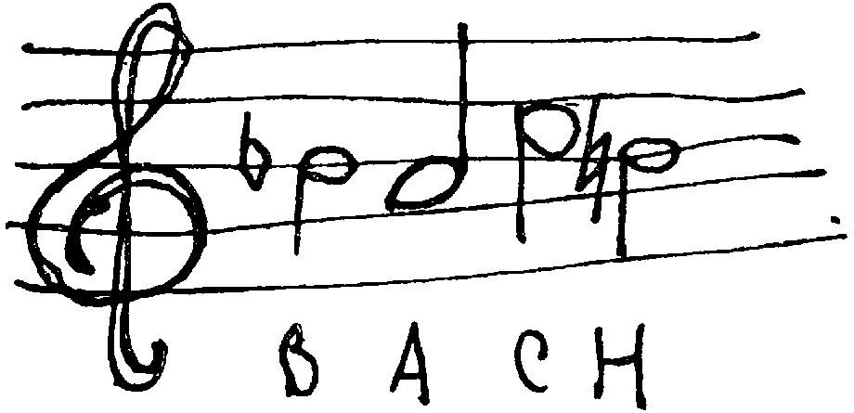
Рис. 115
«Выведенное» столь странным образом, звучание тем не менее знает кроме баховской обработки еще целых семь. Одна была написана в честь Баха Листом. Шуман же сделал их шесть.
Часто бывают случаи, когда одно какое-либо произведение или тема произведения служит таким исходным звучанием для нового. Тогда особенно интересно прослеживать, как авторы, принадлежа к разным эпохам и социальным формациям, совершенно по-разному развивают одну и ту же клеточку темы. И каждый выросший таким образом организм являет «физиогномию» своих социальных определителей.
{301} Можно указать на несколько таких классических примеров. Тема «Пиковой дамы» продлена Гоголем в сцене между Чичиковым и Коробочкой (см. разбор Андрея Белого). Та же тема «Пиковой дамы» продлена в… «Преступлении и наказании» Достоевского (В. Шкловский и Леонид Гроссман). И, наконец, — наиболее, быть может, интересно сличение того же «Преступления и наказания» с новеллой Эдгара По «Сердце-обличитель». Исторически известно, что библиотека Достоевского включала эту книгу и что при сочинении романа она сыграла определенную роль.
Подобное сличение одного мотива, развернутого авторами, принадлежащими к совершенно разной общественной среде, дает всегда громадный материал по конкретному ощущению того, как именно общественное сознание и общественные отношения определяют по-своему какую-либо тему. Поле для подобных сравнительных анализов, конечно, необъятно.
Но мы отвлеклись в дебри обобщений и отступлений. В них завлекло нас предложение, чтобы обмотка разматывалась, а не наматывалась.
Но как бы далеко ни было отступление, всегда тем более радостным должно быть возвращение. Принимаем вариант Зейнали и… мотаем дальше.
Итак, он домотал обмотку до середины. Затем он видит перед собой рубашечку. Его внимание приковано к ней. Автоматически размотал обмотку обратно, продолжая пристально глядеть на рубашонку. Что будет дальше?
С места. Он с рубашки переводит взгляд на ребенка.
— Так сразу переводит взгляд на ребенка? Или он сделает еще что-либо?
С места. Я думаю, сперва он возьмется за рубашечку.
— То есть вы вполне резонно хотите дать это видение рубашечки с предельной интенсивностью. Что для этого надо сделать?
Надо сдвинуть простое видение в новое качество. Чем можно смотреть?
С места. Глазами.
— А еще чем?
С места. Руками.
С мест — смех.
— Напрасно смеетесь. Как смотрят дети? Непременно на ощупь. Младенцы тянутся к предмету неразрывно руками и взглядом. Недаром в правилах примерного поведения значится: не смотреть {302} руками. Как и не указывать пальцем. То и другое отвечает степени интенсивности переживания, не принятой в «хорошем обществе», в гостиной.
Кроме того, то и другое отвечает инфантильной стадии культурного поведения и манерам инфантильного поведения. Но в этом как раз заключен и второй мотив того, что в нашем случае он берет рубашечку, именно «смотря руками». Это будет не только показателем возрастающей интенсивности интереса к ней, но и характеристикой его состояния, еще довольно близкого к тем состояниям, когда «смотрят руками».
С места. У меня есть возражения. Мы дали ему размотать обмотку до конца. Мы дали ему взять рубашечку. Мы этим самым уже выдали себя зрителю с головой. Подсказали ему благополучный исход — то, что он останется. Кроме того, это не отвечает выбранной нами установке, что все действия не доводятся до конца. В этом случае ее особенно следовало бы придерживаться, так как это оставляло бы зрителя в неведении.
— Ваши возражения распадаются на два. Считая их в обратном порядке, вы, во-первых, усматриваете композиционную невыдержанность. Не надо забывать, что мы конец сцены подымаем в патетическую конструкцию. И, если вам не изменяет память, вспомните, что мы характеризовали этот перевод тем, что каждый признак конструкции и вся структура в целом будут отличаться скачком и переходом в новое качество.
Этим будет, конечно, отличаться и основной стилистический признак оформления всех деталей внутри той части, которая испытала сдвиг в сторону подъема в пафос.
И, как вы видите сами, возникающие в этой части предложения так и сыплются, инстинктивно возникая такими, как требуется.
Солдат видит рубашечку в середине процесса обматывания. В предшествующей части сцены обматывание на этом бы и остановилось, как в предыдущем варианте обматывание ограничилось одной ногой.
Здесь же, хотя они обнаруживает рубашечку «на полпути», действие тем не менее доводится до конца. Оба варианта предусматривают доведение его до конца. Или он докручивает ее доверху, или, по варианту Зейнали, — разматывает совсем.
Так же и с рубашечкой. Когда она попадает в поле зрения и внимание солдата, взгляд его не останавливается на полпути, а доводится до конца — рука протягивается физически к ней.
Обе эти кажущиеся мелочи в своем построении вторят основной структурной закономерности.
Второе ваше возражение базируется на том, что вы мыслите абсолютными величинами и категориями. Если обмотка разматывается, то, по-вашему, зритель обязательно должен будет это воспринять {303} как формулу: «ага — он смотал, стало быть, он останется».
Вы упускаете из виду, что это детали, работающие так, чтобы дело никак не доходило до зрительской формулировки, до осознанного учета зрителем значимости этой детали.
Тот же случай с поворотом головы матроса в «Потемкине» эмоционально воспринимался, несомненно, большинством зрителей (если не всеми). Но вряд ли хоть один из них сумел бы сформулировать, что в этом наклоне головы он предвидел, как разойдутся мятежные ряды матросов. Чтобы перевести это движение в сознательную формулировку, должен был им заняться доктор Закс, и то в специальном исследовании, и то будучи еще психоаналитиком, то есть специалистом по учету неосознаваемых процессов.
Скажу больше. И автор (поскольку мне кое-что о нем как-никак известно) делал эту сцену, тоже не планируя ее форшлагом, а чисто эмоционально ощущая ее необходимость.
Думаю, что и Зейнали, предлагая разматывать обмотку, в первую очередь действовал под непосредственным актерским импульсом.
Практическая ценность вашего замечания в том, что оно обращает наше внимание на особенно строгое соблюдение характера самого процесса выполнения нашего разрешения. Деталь эта должна быть подана так, чтобы зритель ее заметил, но недоформулировал.
Вообще надо запомнить, что на сцене каждый элемент может быть выполнен в трех разновидностях реализации.
Во-первых, с полной ясностью, как печатный знак, в условиях максимально четкого восприятия. Например, наш солдат уходит из комнаты, и для всякого ясно, что он ушел и бросил жену.
Второй крайностью будет случай полной невидимости для зрителя того, что происходит на сцене. Иногда, например, неожиданность подхода одного действующего лица к другому надо усилить тем, что этот подход, вернее, его результат окажется столь же неожиданным и для зрителя. Зритель предполагает, что актер на другом конце сцены, а между тем он вдруг оказывается в самом непредвиденном ее месте.
Такое разрешение вполне соответствует, например, последнему эпизоду оперы Оффенбаха «Сказки Гофмана» в той сцене, когда доктор Мириаль запугивает своими речами чахоточную Антонию. Внезапные и неожиданные его появления в непредвиденных углах комнат, вполне отвечающие гофмановской фантастике, часто осуществляются даже не только одними мизансценными переходами, а целой системой появлений и исчезновений. Вообще же говоря, они вполне разрешимы и мизансценно. Тогда в задачу мизансцены войдет задание быть незаметной и никак в {304} сознание зрителя не укладываться. В ход пускаются комбинации для отвлечения внимания, для маскировки самого процесса перехода. Внимание приковывается лишь к результатам перехода.
Между этими двумя полюсами — полной видимости и полной невидимости — находится как раз та интереснейшая область движений, передвижений и действий, о которых здесь шла речь.
Это область полуви́дения, тот случай, когда действие регистрируется оптически, но во всей полноте своей гностической значимости не воспринимается.
Это может показаться неожиданным, а между тем известно, что наше оптическое зрение и наше видение гностическое, то есть познающее и регистрирующееся сознанием, гораздо самостоятельнее и разобщеннее, чем нам это может показаться.
В своем замечательном исследовании по этому вопросу Петцл (Pötzl) приводит целый ряд патологических случаев разобщения этих обеих сфер — зрения и видения. Первая сфера занята непосредственной регистрацией оптических явлений, работая как любой оптический инструмент.
Задняя часть мозга имеет свою область регистрации подобных восприятий. Но перед ней расположена часть мозга, где отстаиваются уже опосредствованные результаты непосредственной видимости. Это уже место локализации смешанного опыта непосредственного видения и результатов прочих приемов осваивания действительности.
Количественно объемы мозгового вещества, отведенного обеим этим сферам, на различных ступенях эволюционной лестницы весьма различны. Еле заметная «гностическая» область у животных приобретает у человека подавляющие размеры, оставляя минимум для области чисто оптического восприятия. Если из-за болезни, разрушения или ранения поражена эта часть мозга, то вместо осознанного комплексного зрительного восприятия больной получает действительно чисто оптическое представление об явлениях природы. Он видит предметы вверх ногами, ибо у него отпала вся сумма накопленного опыта по переводу перевернутого в глазу по законам оптики изображения в подлинное положение.
Зрение больного становится бинокулярным, то есть он видит два изображения в результате того, что поля зрения обоих глаз не сводятся у него в одно общее представление.
Наконец, действительность он видит… плоской, не перерабатывая суммарное двойственное видение в стерескопичность трехмерного восприятия.
Как видим, область оптическая как бы является областью первоначального зрения, область же гностическая — областью подлинного {305} ви́дения, являющегося отнюдь не механическим процессом, но процессом сложнейшей психической работы и мобилизации громадного практического опыта.
Разграничение и здесь едва прослеживается через переходную область. Процесс полного видения охватывает обе стадии в целом. Результаты оптического зрения поступают в обработку гностического видения. Но при отсутствии последнего они самостоятельно «врисовываются» в восприятие.
То, что мы говорили здесь о «полуви́дении» в формах композиции, чрезвычайно близко феноменам ви́дения, прослеженным Петцлем.
Оптически, чисто зрительно какое-либо действие уложилось в сознании, но познавательной обработке, введению в систему осознавания оно может быть еще и не подвергнуто. В гностическую сферу введен элемент его основной сюжетной содержательности. Но оптическая энграмма не пропадает. Она удерживается где-то в границах промежуточной области между обеими сферами и при вступлении основного мотива содержания, для которого она работала провозвестником, форшлагом, подхватывается и определяет этот элемент не как чужой и невероятный, но как «предвиденный», хотя и неосознанный.
В этом корень убедительности и неубедительности действия. Неубедительным нам кажется явление или показ его, когда нет всей предварительной подготовки и когда не было невнятно подсказано несколько раз то, что в конце совершится целиком, во всей полноте.
Совершенно то же происходит во всех областях композиции. Возьмем, например, классическую диагональ саней в композиции суриковской «Боярыни Морозовой».
В хорошей книге, посвященной этой картине, Виктор Никольский подробно описывает, как непосредственность этой важнейшей для эффекта линии «разверстана» по ряду «диагоналеобразных» элементов, участвующих в картине. Он заканчивает анализ так:
«Необходимость именно диагонального строя в композиции в данном случае представляется достаточно очевидною. Без диагонального строения было бы очень затруднительно создать в картине ту глубину, какая необходима для передачи движения саней и самой толпы. Правда, эти сани даны художником в ракурсе — в форме, наиболее четко передающей движение. Но одного этого ракурса, как мы знаем, было недостаточно для передачи движения, которое усиливается именно диагональным строем композиции — строем настолько органическим, что именно {306} сани, именно правый их саноотвод составляет существеннейшую часть той диагонали, по которой построена вся картина.
Вот почему Суриков и выявил в картине с такой четкостью эту часть основного стержня композиции. Он как бы показывает зрителю секрет композиционного строения картины, но показывает так искусно, что зритель и видит и не видит его в одно и то же время. Именно эта диагональ и усиливала динамику саней, втягивала их в глубь картины, создавая иллюзию […] необходимого пространства…» (стр. 67 – 68).
Если таково положение в одном композиционном звене, то совершение то же мы можем найти и в самой серьезной части композиции, в строении сюжета и содержании вещи в целом.
Кроме непосредственно видимого сюжета во многих произведениях имеет место еще вторичное углубленное содержание. И обычно основное «захватывание зрителя» тематикой идет как раз по этой «неназванной» линии.
Так, например, в «Потемкине» эмоции зрителя захвачены не только сюжетными перипетиями мятежного броненосца, но основной, «неназванной» линией — темой коллективизма, на которой, в конечном счете, базируется фильм.
Обычно эта вторая, подпочвенная и, по существу, основная тема является каким-либо большим обобщением, большой идеей, и сила ее в том, что она «стихийно» сквозит через частное ситуационное представление той же темы.
В нашем игровом примере мы имеем это же явление. И мы строим двойную игру: присматривание к рубашечке и автоматическое разматывание обмотки.
Совершенно очевидно, что надо концентрировать внимание зрительного зала на его глазах, направленных к рубашечке. Игра же с обмоткой должна как бы «вторить» этому так, как в музыке аккомпанемент вторит солисту. Вы сознательно следите за мелодией, а аккомпанемент, вторя ей, незаметно обрабатывает вас по-своему. Причем основное «животно»-ритмическое начало принадлежит как раз не мелодии, а ритмически обобщенному аккомпанементу. Примитивный ритмический барабан, работающий на низших — ритмических центрах эмоций, воздействует менее дифференцированно отчетливо, но зато гораздо более стихийно и мощно.
Таково же по смыслу то содержание, которое выпадает на роль обмотки.
В этом действии заложена основа содержания. Основа, пока пребывающая в «невысказанном» состоянии. Основа, которая потом выйдет наружу и сформулируется уже в конкретный поступок: солдат останется с женой.
{307} Тот факт, что мы возлагаем форшлаг этого действия именно на инстинктивную область его поступков, совершенно обоснован. Потому что в основе своей солдат — человек порядочный. И он ее простит. Разрыв произошел из-за временного «заскока». В своем автоматическом разматывании обмотки он, по существу, уже внутренне ликвидировал этот конфликт. Но до собственного его сознания это еще не дошло: он как бы опередил самого себя.
Теперь будем уточнять действие дальше. Где нам удобнее в этой сцене иметь рубашечку?
С места. На полу.
— Значит, нам надо будет ввести соответствующую поправку в ту сцену, когда он впервые видит рубашку. Там он быстрым движением клал ее на стол, в то же время резко оборачиваясь для того, чтобы обнять жену.
Теперь нам придется этот момент усилить. Сделать его движение к жене еще более быстрым. Совсем небрежным движением он скомкает рубашечку и положит ее мимо стола — уронит на пол.
Чем резче и невнимательнее он обойдется с рубашечкой в первый раз, тем внимательнее и мягче ему надо будет обойтись с ней в настоящей сцене.
Если в первом случае рубашечка «летела» со стола, то здесь она должна быть очень медленно поднята, страшно внимательно рассмотрена и положена после этого, скажем, на тот же стол. Игра с рубашечкой как бы повторяется под другим знаком.
Я позволил себе положить рубашечку после рассматривания обратно на стол. Но мы это не оговорили. Может быть, есть возражения?
С места. Лучше, если он возьмет ее с собой и наденет на ребенка.
— Я думаю, что это будет чрезмерное разыгрывание отеческого чувства.
Ведь, по существу, сближение с ребенком у него пойдет довольно сложным путем. От рубашки — к ребенку, от ребенка — к жене и от нее, с ней — уже к ребенку.
Возникновение каких-то отеческих чувств, проблески их проявятся в той внимательной мягкости, с которой он поднимает рубашечку.
В первом случае рубашка и ребенок были лишь элементами усиления его страсти к жене. Чисто чувственным, эротическим стимулом. Сейчас же и жена и ребенок начинают внедряться в его сознание совсем иными человеческими категориями и отношениями.
{308} Если же мы дадим ему сперва привлечь, притянуть к себе рубашечку, а затем отложить ее на стол, то мы включаемся опять в ряд любопытнейшего построения игры. Снова структура, построение игры под незатейливыми внешними действиями точно воспроизводит основные ее мотивы.
Действительно. Он заметил рубашечку. Привлек ее к себе. Снова отложил. Пауза. И неуверенно стал переводить взгляд в сторону ребенка.
Эти разные действия играют один и тот же мотив — приближения к ребенку и удаления от него. Сперва идет привлечение: за ребенка играет рубашечка. Затем удаление от ребенка: рубашечка отведена в сторону. Затем снова привлечение к ребенку, на этот раз — взглядом.
Ребенок переходит из «качества рубашечки» в «качество дитяти». У солдата осязание рубашки рукой переходит в «осязание» ребенка взглядом.
Все эти элементы выстраиваются по линии одного мотива. По своеобразной волнистой, колебательной линии приближений и удалений в отношении ребенка и жены. Структура смены этих поступков отчетливо чертит основное содержание, скрывающееся под ними: колебание. Вернее, предколебание. Ибо они еще не вошли в стадию сознательного колебания, то есть сознательного внутреннего дебатирования этого поступка.
Причем эта игра колебания дается на достаточно высоком качественном уровне — каждое колено нашей линии колебаний играется другими средствами: один раз — рубашечкой и жестом привлечения, второй раз — подлинным ребенком и игрой взгляда на этого ребенка.
Сравним с этим решением такое оформление, где структура содержания была бы буквально переведена во внешнюю форму поступков — где бы наш солдат стал топать в сторону ребенка, а затем от ребенка. Эффект был бы наивно-комичным.
У нас действие не приобрело еще той интенсивности, чтобы прямо вылиться в поступки. Но в самом законе строения уже соблюдена характеристика основного психологического мотива. В данном случае — колебания.
Снова на маленьком конкретном случае мы столкнулись с явлением громадной важности:
мотив содержания может играться не только сюжетом — мотив может играться законом построения, структуры вещи.
На этом, например, построена возможность патетизации непатетических в себе, по своей видимости, явлений.
Вы не можете сделать так, чтобы в вашем произведении крестьянка, колхозница начала декламировать, как Отелло. Это было бы нелепо и смешно. Но вы можете декламационный строй ввести в структуру, в конструкцию сцены.
{309} Патетизируя действие, вам хочется придать поступкам колхозницы необходимую размеренность поэтического строя. Если дать ее в движениях — получится опера, дичь. Но дайте (если это фильм) ту же размеренность в монтажном ритме, в композиционной смене кадров, а игру самой колхозницы никак не стилизуйте — и вы получите тот же патетический эффект без всякой смешной буквальности.
Так, если сравнить структуру и принципы построения эпизода «Одесская лестница» и эпизода «Сепаратор» из «Старого и нового», то окажется, что в методе построения они совершенно одинаковы, хотя в одном случае — внешне патетическое событие, а во втором — событие не менее патетическое, но внутреннего пафоса.
В нашем случае обратим внимание на то, что конструкция уже сама ведет игру сомнений и колебаний, тогда как ни в сюжете, ни в мимике, ни в поступках наш герой этой игры сомнений еще не начал.

IX
Теперь надо упорядочить действие и игру женщины.
К окончанию первого варианта она в полном отчаянии оставалась на ступеньках. Раздавался жалобный всхлип ребенка. И медленно шел занавес.
Все наше построение проводилось по фигуре замкнутого круга. Плач ребенка отмечал его начало, кульминацию и конец. К концу ребенок оказывался на том же месте, что и вначале — в той же корзине. Все таким же исключенным, выкинутым из семьи. Она — на тех же ступеньках, где была до прихода мужа.
Мы говорили о полной замкнутости фигуры, начиная с момента ее посадки в «ногах» портрета, потому что действие, шедшее до этого, играло роль своеобразного пролога. По существу, оно было форшлагом к действию, которое потом развивалось с момента прихода солдата.
Но органическая слитость действия воедино обусловливается тем, что если замыкание линии женщины шло от ступенек через кульминацию на столкновении с портретом вновь к ступенькам, то крик ребенка замыкает всю сцену: он — первый акцент, он — кульминация и он же — последнее звучание.
Это двойное кольцевое замыкание действия и сама фигура кольца как бы прочерчивают в построении действия тему Безысходности, Обреченности, Заколдованного круга, из которого женщине в условиях, в которых мы рисуем ее драму, нет выхода.
По первому варианту, таким образом, после его ухода она оказывалась на ступеньках. Новый вариант — патетический — безысходность этого кольца разбивает. Резонно ли в таких условиях по-прежнему замыкать кольцо с момента его ухода?
{310} Конечно, нет. Мы уже давно говорили о круговой замкнутости мизансцены в планировке передвижений по сцене. Мы говорили, что подобная фигура сугубо характеризует «внесвязность» ее в общей системе передвижений. Остается повторить закономерность этого положения, распространив его на ход всего действия в целом.
Действительно, если так же завершить всю структуру действия к моменту его ухода, то возвращение мужа и вся последующая сцена приобретут характер искусственной приставки. Последующая сцена ни с какой стороны не сумеет вплотную примкнуть к предыдущей, как невозможно примкнуть вплотную рояль к стенке полукруглой залы или диван к очертанию круглого бассейна (рис. 116).

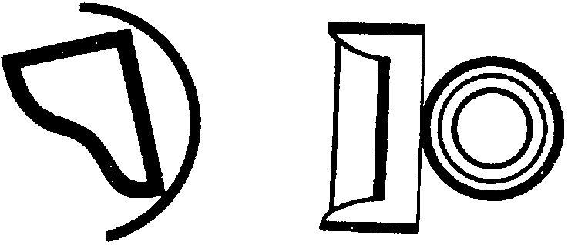
Рис. 116
Кроме того, его возврату будет мешать ее положение на ступеньках. Оно перебьет автоматизм его возвращения слишком быстрым напоминанием о жене. Если солдат встретится, вернее, столкнется с ней сразу — эта встреча, не подготовленная длительным процессом: от обмотки к рубашке, от рубашки — к ребенку, — вызвала бы не новую и обратную реакцию его отношения к ней, а усилила бы первую — негативную. Поэтому нам надо ввести обратный корректив в сцену, предшествующую его возвращению. Другими словами, надо действие поставить так, чтоб к моменту его возвращения ее на ступеньках не было.
Есть две возможности: дать ей от двери возвратиться и не дать ей вовсе подходить к дверям.
С места. Оставим ее на месте.
— Согласен. Ведь в ее переходе к дверям, по существу, был интересен момент встречи с портретом. Вернее, с темным местом на стене, где когда-то был портрет, резким движением снятый и унесенный им. Ведь она это видела, и это ее добивало. Этим доигрывалась линия портрета, сперва заменявшего мужа. Затем передавшего инициативу оригиналу: «Он выступал из рамы… двери». Наконец, вместе с оригиналом ее покидавшего. И в самом конце своим отсутствием ее добивавшего.
Эта игра с портретом сейчас естественно отпадет. Вместо финала на игре с портретом появился финал на игре с самим оригиналом.
При его возвращении игра с портретом выпадает как излишнее сочленение.
Итак, мы оставляем ее после ухода мужа у той же корзинки с ребенком на руках. Тогда при его повороте от рубашечки к корзинке {311} он увидит и ребенка и жену. Что она будет делать, когда он взглянет на нее?
С места. Она должна реагировать, когда он возьмет рубашечку. Затем он посмотрит на нее. И у нее вырвется восклицание.
— Может быть, и не обязательно восклицание. Но какая-то разрядка ее состояния, так или иначе, будет. Чтоб решить, как эту разрядку делать, надо уточнить предварительные ее действия и состояние.
Когда он уходит, женщина должна оставаться в состоянии какого-то оцепенения. Причем оно должно сохраняться так, чтоб не разрывать какими-либо действиями единство напряжения между его уходом и приходом.
С другой стороны, когда он возвращается, есть момент, когда он останавливается в центре и возникает мысль о возможности его возвращения к ней. Новый момент напряжения в женщине. Когда он начинает игру с обмоткой, ее напряжение еще более возрастает. Когда же он взял в руки рубашечку, она прямо впивается в него глазами. Действительно, к моменту, когда он на нее посмотрит, ей остается только одно — разрядка!
Но спрашивается, выгодно ли нам при таком нагромождении оцепенений и напряжений оставлять и ее оцепеневшей с самого момента его ухода?
С места. Нет, невыгодно.
— Конечно, нет. Она становится каким-то «восковым статуем», соляным столбом. По-видимому, нужно дать и после оцепенения, последовавшего за его уходом, нечто подобное первой разрядке. Затем, с его приходом, вновь поднимать напряжение, с тем чтобы к моменту его взгляда на нее после игры с рубашечкой дать уже окончательную разрядку.
Поэтому, когда он уходит, надо дать первый взлет разрядки. Играть отчаяние. Она может прижать к себе ребенка. Вернее, сама к нему прижаться. Раньше мы избегали давать их близость: нас пугало, что их близость будет выражать тему благополучия.
Здесь же их близость будет выражать их общую отдаленность от солдата, «выброшенность» обоих вместе: не ребенок, взятый к матери, взятый в семью, а мать, вместе с ним вытолкнутая из семьи, прижавшаяся к отвергнутому и выброшенному ребенку.
Поэтому, если в результате у нас будут слившиеся фигуры матери и ребенка, то самый приход к этому состоянию будет более движением матери, припавшей к ребенку, чем ребенка, поднятого до матери (см. рис. 117).
{312} Из положения A — приход не в B, а в положение C. Даже в такой схеме видна отчетливая эмоциональная разница обоих случаев. Они же характеризуют и состояние матери. В положении B она не только сохраняет в себе некоторую стойкость. Больше того, она даже притягивает еще кого-то к себе (ребенка). В положении же C отчетливо видно, что она сломлена. Кажущаяся «мелочь», но какая пропасть выразительного содержания между этими столь близкими конечными результатами!

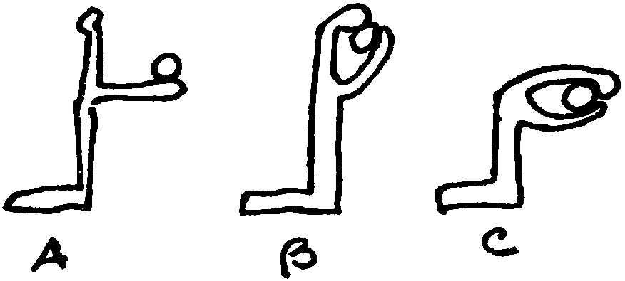
Рис. 117
Как же проигрывается это место?
Она в оцепенении следила за тем, как он собирал вещи и уходил. Теперь, раз отпадает игра с обмоткой, то сцена эта будет более короткой. Более жесткой и в краткости своей — в ином оттенке жесткости.
Буханка хлеба, уносимая с собой, — не как элемент сознательной злобности, а скорее как момент автоматический, потому еще более жестокий, оскорбительный и хлещущий по самолюбию. Вздрагивание женщины в ответ на эту деталь — пожалуй, единственное, чем бы я оттенил ее игру. Затем его уход. Когда он уходит, мы отмечали звук его шагов. Затем остается один звук шагов. Затем — тишина. Она слушает напряженно. Затем шаги исчезли. Зритель еще досчитывает ритм шагов, которых уже не слышно. Пауза. И в паузе внезапно происходит разрядка.
Тишина дошла до ее сознания как окончательный уход. Как окончательный разрыв. Здесь может быть глухое рыдание. Может быть плач. Внезапно голова ее упала на младенца. Внезапность внешнего движения к нему (однако только при глубокой внутренней подготовке) — как бы струна, долго натягиваемая и внезапно лопающаяся, как будто бы без видимой причины.
Обратим внимание на этот тип построения, когда разрядка возникает не от акцента, а от… отсутствия акцента.
Если мы вообще привыкли видеть разрядку от определенного включающего ее акцента, то здесь мы имеем пример правильности обратного решения. И согласитесь, что выразительная заостренность подобного реагирования будет значительно более высокого качества, чем была бы непосредственная разрядка на непосредственный акцент. Например, если бы хлопнула дверь, и этот стук (пусть даже через легкую паузу) включал бы ноту ее отчаяния. После этого возвращается он — луч надежды… Она вскидывает голову. Он сел. Она медленно опускает руки (рис. 118 D). Он кончил мотать обмотку. Берется за рубашечку. Снова, как {313} в стойке, она вся в напряжении вытягивается к нему (см. рис. 118 E). Затем он поворачивается к ней, и тут она уже окончательно не выдерживает. Идет разрядка большой интенсивности. Причем первая разрядка — после его ухода — играет по отношению ко второй роль тематического форшлага. Эти обе разрядки надо понимать как одну общую линию. И они должны идти друг от друга, возрастая.

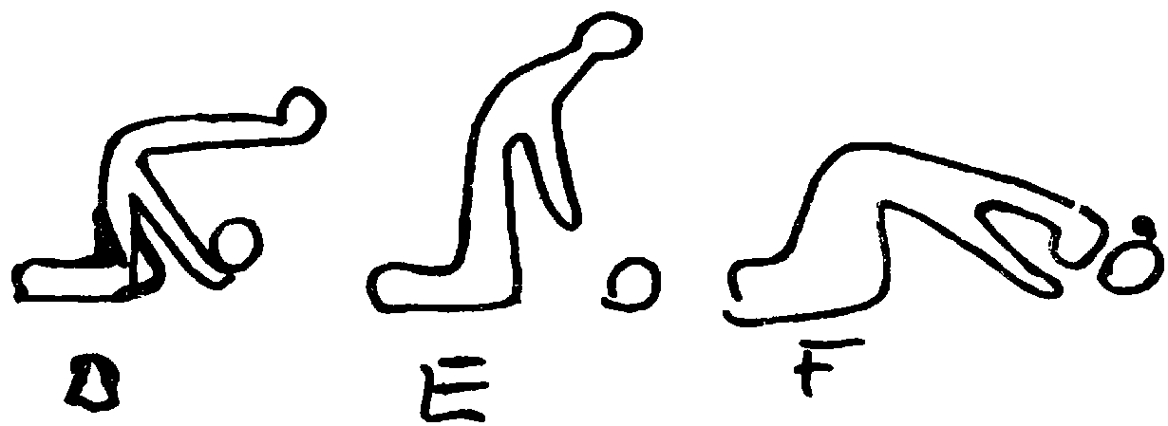
Рис. 118
Как представить себе первую из них? Конечно, не как истерический вопль, а скорее как сдержанное, прерывающееся рыдание. Глухое. Собственно, рыдание женщины, уткнувшейся головой в ребенка.
Вторая реакция-разрядка должна быть острее, сильнее. Как мы представим ее себе?
Будет ли она вопить как зарезанная, громче, чем в первый раз? Или здесь важна не столько нарастающая громкость, сколько более сильно подчеркнутая игра?
Конечно, второе. Как сыграть это место? Если она все время стояла на коленях. Если с его возвращением она поднимала к нему голову и затем оседала на коленях, опуская ребенка (D). Если к моменту его поворота она вся вытянута к нему, — то что ей остается сделать на крайней, на последней точке напряжения?
С места. Упасть.
— Самое естественное — не выдержать, упасть, сникнуть. Что же дальше? Чем послужит ее падение?
Мы ведь уже начали игру некоторого сближения, игру приближения к ней. И когда она падает — это служит некоторым стимулом к усилению тех чувств приближения к ней, которые уже появились в солдате. Это может быть позыв инстинктивной помощи. Мотив нарастания жалости. Он делает попытки приблизиться к ней. Что же дальше? Он так и должен пойти к ней, подойти к ее лежащей фигуре, поднять ее «до себя» и сыграть уже здесь «счастливый конец». Дадим ли мы ему здесь подойти к ней? Есть ли еще в нем игра сомнений и торможений?
{314} С места. Есть.
— Значит, будет лучше, если мы дадим его остановившимся где-то на полпути. Тенденция идти к ней уже есть. Но еще есть и торможение. Мы не даем ему дойти до нее.
Но нам надо вернуться назад. Остается еще один вопрос. В какой момент дать ей упасть?
Он взял в руки рубашонку. Она это замечает и падает. Так или нет?
С места. Нет. Пусть она падает, когда он положит рубашку.
— Почему — когда он положит? Потому что она думает, что он положил рубашку — отложил ее и сейчас снова уйдет. Линия надежд на этом обрывается. Она падает.
Итак, рубашечка положена. Она упала. Он…
С места. Встает.
— Как он встает? Она упала — и он сразу же срывается с табурета, чтоб галантным жестом подхватить ее? Или по-другому?
С места. Он медленно встает.
— С тяжелой паузой. Медленный подъем. Тяжелый. Его как будто притягивает туда, против его сил. Он как бы освобождается от тяжести, которую его подъем должен преодолеть…
Что можно сказать о характеристике паузы, подъема и приближения его? Должны ли эти элементы быть отчетливо друг от друга отделены? Отсечены и отдалены?
С места. Они должны быть связаны.
— То есть они должны как бы переливаться друг в друга. Играться одним процессом.
Мысль переходит в подъем. Подъем передается в подход. По существу, не должно быть заметно, как и когда одно переходит в другое, как он отделяется от скамейки.
Но где-то на середине подхода движение пресекается. Не резко, а как-то грузно. Как будто та тяжесть, которую он своротил со своего пути, вновь начинает надвигаться на него. Как будто внутри его берут верх элементы обиды, злобы и желания уйти, заставившие его остановиться, не дойдя до цели. Его обуревают сомнения. Он остановился. И чтобы с ним не остановилось и действие, что нужно сделать?
Нужно новое усиление импульса приближения. Откуда оно может прийти? Только от нее. Инициатива перебросится на ее сторону.
Что ей осталось делать? Броситься к нему. Она один раз подходила к нему, чтобы искусственно, кокетничая, отвлечь его от {315} постели. Второй раз она бросалась ему наперерез, когда в отчаянии она стала поперек его пути, чтобы не дать ему дойти да кровати.
И сейчас, в третий раз, ей остается только броситься к нему, потому что у нее больше ничего не осталось.
Инстинктивно она бросается к нему, потому что больше ей идти некуда. Два первых раза она, двигаясь к нему, по существу, шла… от него. Отдаляя его. И только сейчас, сквозь все — сквозь обман, вину, отчаяние, — она находит единственный прямой и верный путь: к нему. И прямо к нему.
С места. Зачем она будет бросаться к нему? Пусть только протянет руки.
— Я думаю, что градус интенсивности игры уже таков, что одним протягиванием рук к нему тут ограничиться нельзя. Конечно, если она тут же сорвется и кинется к нему — это будет нелепо. К этому ее последнему броску понадобится еще один акцент игры. И он возникает сам.
Что она сделает в тот момент, когда он остановился? Она поднимет голову. А дальше? Они встретятся глазами. Что будет с их глазами? Выдержит ли он ее взгляд?
С места. Нет.
— Нет. Он отведет глаза. Но, отводя глаза, что он сделает? Он снова как бы разрежет связь их между собой. Подозрение, что он уйдет, снова возрастет. Выбора у нее не остается. Ей останется только броситься к нему.
Теперь поговорим подробнее об игре глазами: куда и как он их отводит?
С мест. Опускает.
— Отводит в сторону.
— Опустит голову.
— Если он опустит голову, стоя перед ней, то какое сопутствующее звучание, какой «обертон» возникнет в связи с этим?
Будет ощущение некоторой виноватости в его фигуре. Отвечает ли это смыслу сцены?
С места. Да.
— Вполне отвечает. Внутренний процесс в нем уже близится к тому, что он отчетливо начинает если еще не осознавать, то ощущать, насколько по-свински он с ней поступил. Но если он просто опустит глаза и опустит голову, то чувство виноватости будет выражено слишком сильно.
У нас отведение глаз должно играть двойную роль. С одной стороны, оно должно усиливать подозрение, что он уйдет; {316} с другой стороны — «обертонно» играть чувство виноватости. И в положении его головы должны быть соединены обе тенденции.
Если отворот головы в сторону был бы предельным положением отрыва от нее, если опускание головы целиком отвечало бы чувству вины, то соединение обоих направлений дало бы картину того, что нам нужно. Голова должна быть опущена наполовину книзу и наполовину в сторону. Как произвести такое движение?
Последовательность этапов положения головы отнюдь не безразлична. И вторым будет, по-видимому, то положение головы, которому мы приписали сопутствующую, обертонную роль.
Значит, в нашем случае будет так: отворот головы наполовину (сорок пять градусов), а дальше, вместо продления того же движения, голова медленно и тоже наполовину опустится вниз. Это и будет читаться как новое желание порвать связь, желание, переходящее в ощущение стыда или виноватости за этот импульс.
Конечно, ведь процесс мыслится протекающим мягко, органически, а не стаккатным скачком. И оба момента заставляют женщину в разной мере стремиться к мужу: испуг, что отворот головы перерастет во вторичный уход, надежда на возможность договориться, примириться при опускании головы, ощущение, что он осознал свой поступок, что в нем просыпается раскаяние.
Она устремится к нему. Она захочет обнять его. И обнимет. Она не хочет его отпускать. Она обхватывает его. Они не бросаются друг другу в объятия, а именно она обхватывает его. Она как бы возвращает ему то объятие, в котором он сжал ее при первой встрече у занавески. Тогда она не целиком отдалась объятию. Сейчас в нем есть момент задержки. Он еще не совсем пришел в себя в своем новом к ней отношении.
В тот момент, когда она обхватит его, он должен отшатнуться. Может быть, и даже несомненно — не отпрянуть, но только намеком дать это ощущение. Проще всего — распрямиться. А как она обхватит его? Как она бросится к нему?
С мест. Обхватит его колени.
— Бросится ему на шею.
— Я думаю, что оба положения — крайние. И… крайне неудачные. В обоих есть элемент ходульности и наигрыша. Помимо того, во втором чрезмерная смелость, а в первом — чрезмерное самоуничижение.
Я думаю, что здесь мы можем спокойно дать ей третье — среднее. Пусть она обхватит его на высоте груди, уткнувшись лицом в его бок. Движение получит тот характер незаконченного, нелепого и непристроенного, что целиком выразит ее состояние.
{317} Она стремглав бросилась к нему. Это даст ему возможность отшатнуться. И этим же мы избегнем открыточной позировки, неизбежной в тех вариантах, которые были предложены с мест.
Итак, он выпрямился. Она стоит, обнявши его. Он держит публику на последнем ожидании. Что он делает дальше?
С места. Надо кончать.
— Он медленно начинает опускать голову к ней. Увидел ее. И тут он рывком «перебрасывается» в полное прощение и примирение. Хватает ее в объятия, так что хрустят кости. И… конец?
С места. Конец.
— А… ребенка забыли?
Вот тут, в момент этого объятия, вернее, в момент, когда в первом объятии он «поднял ее до себя», внезапно подает голос ребенок. Пауза. И в ней, как молния, блеснет возможность того же трагического исхода, как это было при первом их объятии, когда тоже раздался плач ребенка.
Они вздрогнули. Ситуация повторилась. Секунда напряжения. Их глаза встречаются. С испугом смотрит она ему в глаза. Но в его глазах она читает, что в нем произошла перемена. Он не уйдет. Он останется. Больше того, он поворачивает ее, и оба смотрят в сторону ребенка. В глазах их видно примирение. Они готовы двинуться к ребенку. «Взять его в свою среду». И вот тут-то надо скорее давать занавес, чтобы уберечься от сентиментальной диафрагмы happy ending’а — счастливого конца.
Идиллию мы прикроем холстом занавеса.
Теперь позволим себе проследить за структурной закономерностью сцены, разрешенной к нашему всеобщему удовлетворению.
С момента игры с обмоткой мы проследили в построении сцены структурную закономерность, выражавшую колебание.
Если мы сейчас проследим дальнейший ход развития сцены, то обнаружим, что эта же линия колебания и в дальнейшей структуре выдержана насквозь. Причем опять-таки она играется с достаточным изыском и переводом из измерения в измерение, от одного действующего лица к другому и т. д.
Посмотрим, как построение все время развивает линию соединений и разъединений героев.
Последним элементом был момент, когда он клал рубашку на стол (разрыв). Затем он переводил глаза на жену (соединение). Дальше — она припадала к корзинке (разрыв). Вступала ее игра: она подымала голову. Смотрела в его глаза (соединение). Он отворачивал голову (разрыв). Она бросалась к нему (соединение). {318} Он выпрямлялся (разрыв). Он ее обнимал (соединение). Плач ребенка. Они вздрагивают (разрыв). Окончательные объятия (соединение). Мало того — они движутся к полному воссоединению всех троих.
Как видим, при самом большом разнообразии средств выражения сама конструкция строго ведет одну и ту же все обостряющуюся ритмическую структуру — структуру сердцебиения, пульса, колебания, структуру повтора, все изменяющегося по материалу, средствам, темпам и интенсивности, но все время сохраняющего основную структурную закономерность.
Теперь поговорим о самом начертании пути, по которому построится мизансцена.
Его подъем со скамейки — тяжелый, преодолевающий вес собственной фигуры. Подход его разворачивается в прямое действие, но обрывается. Мы такими переходами уже оперировали — на этом же месте и с тем же ощущением тяжести, в самом начале сцены, когда с места, на котором сейчас сидит он, поднималась женщина.

Рис. 119 | Рис. 120

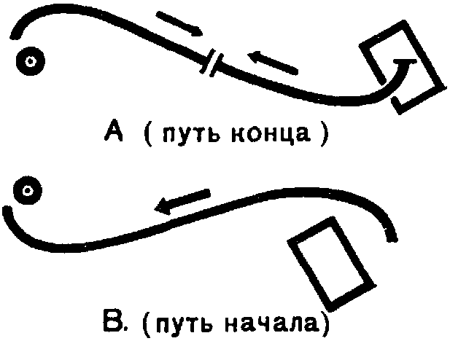
Рис. 121
Ничто нам не мешает прибегнуть к такому же начертанию его пути (рис. 119). Это будет путь, наиболее отвечающий его действиям.
Как будет строиться ее подход? Тоже как разворачивающийся впрямую подбег. Она от корзины проделывает похожий путь (рис. 120). В центре они встретятся. И общий их путь прочертит в новой вариации уже известную нам линию, завершая собой построение действия на той же части сцены, на которой строился первый переход вначале (рис. 121, А и В).
Мы снова получаем завершение всей композиции — в том же ключе, что и вначале. Но обратим внимание на то, что характерно. В прежнем варианте мы тоже имели завершение, но наглухо замкнутое в круг.
Здесь же завершение происходит не только по линии, прочерчивающей переход действия в противоположность, не только движением, сливающим в этой линии противоположные устремления. Но и сам противоположный росчерк начертания приводит к единству на едином плацдарме начальную и конечную мизансцену. {319} Сцена кончается в той же точке, где она начиналась. И тоже в противоположной качественности.
Мы точно отмечали, что действие начинается в середине сцены. В центре сцены играет… пустота — как разобщенность, как разрыв матери и ребенка (см. стр. 37).
Конец действия у нас завершается в той же точке центра сцены. И на этот раз в центре — соединенность и единство.
Самый характер композиционной сведенности в обоих случаях различен. И в обоих случаях композиция в равной мере целиком выражает ту закономерность, которой отличается один вариант от другого варианта.
Иначе и быть не могло, ибо каждая закономерность построения в свою очередь выражает разное содержание, вернее, разную трактовку содержания, то есть разное отношение к этому содержанию.
То же самое происходит с плачем ребенка.
В первом случае: плач начала; плач кульминационной точки; плач конца, повторяющий плач начала в увеличенной интенсивности трагизма, но только в количественном изменении (конец трагичнее начала).
Во втором случае: плач начала; плач кульминации; плач конца на том же месте. Такой же. В таких же условиях. Но качественно уже иной по тому эффекту, который он вызывает, — по перелому действия в прямую противоположность.
Подобный признак единства структурной закономерности и интерес разработки вариаций по ней являются неотъемлемыми качествами произведений, имеющих право претендовать на подобное звание.
К сожалению, количество подобных произведений не так уж велико.
И, может быть, будет небезынтересно частично проследить музыкальную закономерность построения и «оркестровку» композиции кинофильма. Притом на примере кинофильма, наиболее обиженного критикой по линии его структурной выдержанности и цельности. Я имею в виду «Октябрь». И, может быть, как раз здесь место разбить некоторый миф о «бессюжетности» «Октября». С легкой руки некоторых рыцарей с большой дороги кинокритики установилось, например, мнение, что «Октябрь» фрагментарен и что в нем нет композиционного единства и цельности.
Если присмотреться к «Октябрю», то обнаружится, что все толки подобного рода проистекают оттого, что в двух частях (перед ультиматумом и штурмом) следовало бы произвести некоторую ампутацию материала.
В той бешеной спешке, в которой снималась, монтировалась и сдавалась картина, мы просто не имели даже одного дня, чтобы {320} трезво рассудить о готовом монтаже картины. Совершенно измотанные многомесячной работой и «допингом» из эндокринных препаратов, на которых мы только и держались в течение последних недель, мы были лишены возможности отсечь ряд застрявших на композиционной структуре наростов. Я тогда же писал, что мы не успели «выкупать» младенца — фильм.
Но одно дело — повисшая на четкой конструкции затесавшаяся часть материала (особенно лишние куски перед осадой Зимнего и штурмом), и совсем другое — случайный хаос ситуаций.
Несмотря на это, некоторые комики от критики не только не сумели усмотреть композиционную цельность вещи в целом, но даже возопили о «распадочной» нецельности психики авторов, ею объясняя отсутствие целостного мировоззрения, позволив себе и прочие «раппьи» штучки.
Структурная закономерность отнюдь не исчерпывается наличием сюжета или анекдота. Во-первых, анекдот — еще не структурная цельность. А во-вторых, интрига или, собственно, сюжет — отнюдь не единственное условие композиционной цельности. «Сцепить» сюжетно-ситуационную вещь легче и проще, чем сделать построение симфонического порядка — так, как построен «Броненосец “Потемкин”», как в большей тематической усложненности скомпонован «Октябрь».
Не входя в детали, хочу лишь указать на некоторые пункты этой проблемы. Для этого я сперва хочу обратить внимание на следующее явление.
Часто случается, что, кроме сквозной выдержанности тем в одном произведении, единство тем пронизывает целый период творчества того или иного автора. Иногда — даже весь его «opus».
Так, несомненна сквозная тематика любви и ненависти к императорской довоенной Вене у режиссера фон Штрогейма, вклинивающего даже в американскую «Алчность» хотя бы проходным эпизодом тирольское семейство — объект его самоистязательных шуток.
Я говорил с Штрогеймом через день после его возвращения в Голливуд из поездки «на родину», в родную Вену, в 1930 году. То же смешение отчаянной любви к ушедшей пышности города «рингов», «гасс», «кюседихандов» и «грюсеготов» со злейшим сарказмом к этой покинутой родине.
Случай Чаплина очевиден. Легко нащупать единую тему у Гриффита. Даже у Пудовкина при всей кажущейся разнотемности его «собрания сочинений» есть некоторое единство последовательности образов его центральных персонажей: сын в «Матери» {321} (Баталов), парень «Конца Санкт-Петербурга» (Чувелев), «Потомок Чингис-хана» (Инкижинов), «Дезертир» (Ливанов). Любопытен соотносительный путь его героев. Они идут, как-то странно снижаясь в своей революционной характеристике. От профессионала-революционера в первой картине к лишь социально прозревающему — во второй, к лишь социально ощущающему — в третьей и к двум явно ошибающимся в индивидуально-этическом плане («Простой случай») и в общественно-интернациональном («Дезертир»).
Герои Пудовкина любопытно «чертят» ход, обратный политическому росту и развитию их автора.
Если присмотреться к пяти первым фильмам нашего собственного «opus’а», то станет очевидным, что они пронизаны одной основной темой. Они, по существу, все на одну и ту же тему — коллективизм.
Причина этому, наверно, — глубокий авторский… индивидуализм. На той стадии углубленности, когда он неизбежно стыкается со своей противоположностью — коллективизмом. С коллективизмом, поэтому, быть может, и воспринятому так комплексно, недифференцированно, массово, как… можно было наблюдать на экране в наших картинах.
«Стачка» говорит о спайке коллектива в стачечной борьбе. «Потемкин» отчетлив в своей обрисовке коллектива. Трагедия «Одесской лестницы» — в разрыве коллективных взаимоустремлений казацким сапогом. «Старое и новое» непосредственной темой имеет коллективизм, коллективизацию и конфликт вокруг нее. Загубленная Эптоном Синклером «Мексика» развивает ту же идею единства и единения Мексики как базы для перерастания революции из национальной в социалистическую.
Любопытно, что три других фильма, над разработкой которых я работал за границей, оказались фильмами о… «сверхчеловеках». Об единицах, «перерастающих» социальный коллектив, отрывающихся от него и на этом трагически гибнущих.
То есть, по существу, опять-таки все та же тема, но видимая с другой стороны — в негативном своем аспекте.
Если в первых пяти была тема побеждающего коллективизма, то темой этих трех была гибель «всех ему сопротивляющихся».
И внутри капиталистического окружения подобный оборот тематического чтения вполне естествен. В том социальном окружении наша сквозная тема естественно появлялась в этом разрезе.
{322} Эти три гибнущих гиганта были:
капитан Зуттер, патриарх колонизаторства Калифорнии, богатейший человек, погибший в разливе золотой горячки 1848 года (по книге Блеза Сандрара «Золото»);
сводная фигура из сэра Базиль Захарова, Левенштейна, уже погибшего — таинственно исчезнувшего с аэроплана, и Ивара Крейгера, еще не предвидевшего тогда своего трагического конца, — некая «гибель богов», финансовых титанов в противоречиях мирового кризиса, среди сжигаемого кофе, переизбытка автомобилей и хлопка и голода миллионных масс;
и, наконец, герой освободительного гаитянского движения негр генерал Кристоф, перерастающий в императора Гаити — Анри — своеобразный маниакальный гаитянский Петр I, погибающий от разрыва с гаитянскими массами: его доводил до безумия бой ритуальных барабанов покинувших его подданных, который доносился со всех концов острова (по роману Вандеркука «Черное величество»).
В лице героя четвертого сценария мы имели противоположный персонаж. Не «сверхчеловек», а, наоборот, полнейшее ничтожество, неумолимо раздавленное системой капиталистического строя как морально, так и физически — брошенное как кусок мяса на электрический стул. Это — Клайд Гриффит, герой «Американской трагедии» Теодора Драйзера. И чтоб закруглить эту цифру до пяти неосуществленных постановок, остается еще причислить сюда же героя комедии «МММ» — бюрократическое ничтожество, начиненное всеми пышными фразами, ложным пафосом и административным восторгом.
Так исчерпалась тема коллективизма в нашей ранней концепции, пробежав по всем возможным вариациям — вширь.
На следующем творческом этапе мне грезится углубление этой темы — решение проблемы индивидуального и коллективного, как темы всеобщего и единичного.
Если мы вернемся теперь от «неосуществленного» цикла моих работ к четвертой работе первого цикла — «Октябрь», — то мы обнаружим в ней, по существу, ту же самую тему коллективизма. Это тема единства партии, рабочего класса и крестьянства, представленная в картине как единство Смольного с рабочими районами, фронтом и флотом. Смольный противопоставлен Зимнему дворцу как символу реакции любых разливов. Тема отчетливо заостряется на двух моментах построения фильма.
Первый — это тема мостов. Мостами разрешены две основные, определяющие точки действия. Июльское поражение дано разверстой пастью Дворцового моста: Дворцовый мост разверзается, разрывая связь центра с рабочими окраинами. Утро же Октябрьского переворота начинается с десанта матросов «Авроры». И первое, в чем показан матрос, — это наведение Николаевского {323} моста: район и центр соединены в единой спайке. К Октябрю рабочий класс целиком спаян вокруг большевиков. И это железное единство обеспечивает победу.
Идея единства и стыка дважды разрешена мостами. С достаточным изяществом. Назойливость автоматического параллелизма игры «туда и обратно» разбита самой пластической трактовкой материала: первый мост дан поднимающимся, второй — вращающимся. Разбита эта назойливость и той ролью, которая соответственно отведена под эти эпизоды в обоих случаях.
Пасть Дворцового моста. Идея разрыва как центральная тема июльских дней — в кульминации соответствующих сцен. И Николаевский мост, данный почти проходно, в самом начале нового цикла сцен с центром тяжести на самом результате — на штурме Зимнего.
Есть еще и третий показ моста. Если основная тема мостов заключена между Дворцовым и Николаевским, то вторит ей Банковский. По всем правилам изречения, гласящего, что когда явления повторяются и в первый раз происходит трагедия, то во второй раз она оборачивается фарсом. На Банковском мосту происходит фарс. Фарсово трактована сцена городского головы Шрейдера с процессией «лучших людей» из либералов, меньшевиков и прочего социального хлама — как бы в лицах представленная пародия на идею единства и коллективизма, ибо пародией была концепция либералов на ту же тему.
Мост считает ниже своего достоинства разводиться или запрокидываться, чтобы оборвать эту идиотскую кукольную процессию. Матрос считает ниже своего достоинства поднять на них винтовку. Достаточно замаха его гигантской ладони, и… «шрейдеровцы», злополучные миротворцы и будущие апостолы «единой-неделимой», сами катятся с горба Банковского мостика.
Другое место, где в структуре фильма заостряется основная тема, — момент решающего перелома в судьбе Зимнего дворца, первый сокрушительный удар по цитадели реакции: бомба, брошенная во дворец за несколько часов до штурма.
Если проследить, как сплетается в этом месте клубок действия, то мы увидим, что взрыв этой бомбы несет в себе гораздо больше, чем некое простое разрушительное химическое действие; к моменту взрыва в содержание фильма втянуто большое количество сюжетных линий.
Матросы-разведчики, проникшие через подвалы в Зимний дворец, плутают в тысяче его комнат.
Агитаторы, проникшие через баррикады во двор Зимнего, ведут агитационную обработку казацкой батареи. Близится перелом настроений казаков.
И, повторяя концентрическими кругами тему казаков, на Втором съезде Советов в Смольном растут революционные настроения {324} все прибывающих делегаций воинских частей, примыкающих к революции. Сначала — единицы, потом — «самокатчики». Наконец — Шестая армия целиком.
Все эти темы сведены в едином времени и развиваются, сплетаясь и переплетаясь, оттеняя и подгоняя друг друга, и разрешением для всех тем является взрыв бомбы.
Министр Коновалов, безнадежно убеждающий юнкеров «патриотически» защищать Временное правительство, тематически оттеняет Смольный, куда представители масс, рвущихся в революционный бой, врываются сами. Сюжетно группа Коновалова является объектом, в который бросает бомбу матрос. Структурно же взрыв бомбы — это как бы взрыв решимости казаков бросить защиту Временного правительства. И вместе с тем тот же самый взрыв — как бы взрыв энтузиазма на съезде: энтузиазма присоединения к Советам «самокатчиков» и Шестой армии в целом.
И этот взрывающийся клубок всех пересекающихся тем немедленно находит свое монтажное воплощение.
Взрывается бомба. И момент взрыва ее дан лесом штыков, голосующих за съезд.
Взрывается бомба, а раскат взрыва — в том, что карьером промчалась из дворца по площади казацкая артиллерия. И в крупном плане этого «раската» не мчатся ноги казацких коней, а бешено вертятся колеса велосипедов восставших «самокатчиков».
Соберите эти куски вместе и сделайте общий график. И вырастает одно общее действие. Единое тематически. Разыгрываемое в каждом обороте новой областью материала, в новом ритме, в новом темпе, сплавляясь в одну и ту же разрастающуюся основную тему. И вы увидите, что эта единая линия конфликта «Смольный — Зимний», разрастающаяся в первый взрыв, — это как бы форшлаг к штурму. К штурму, где снова матрос, и снова на переломной точке, снова бросает бомбу: стоя сапогом на чугунной короне, обхватив двуглавого орла, он бросает бомбу к основанию дворцовых ворот. И в ворота, во дворец, врываются массы.
Конфликт Смольного с Зимним достигает решающей точки.
Помимо отчетливости композиционного и тематического повтора подчеркнем здесь то, как одна и та же тема реализуется структурно, перелетая с материала в материал, из измерения в измерение. Обратите внимание, каким контрапунктом разнородных материалов разрешается тематическое единство. Недаром мне под руку сейчас попалось выражение «перелетает». Какой Спорт напоминает то, что мы сейчас отметили в композиции?
С места. Футбол.
— Как раз этим же образом я пользовался в 1928 году, когда писал об японском театре в статье «Нежданный стык» в связи с Гастролями Кабуки в Москве:
{325} «Но перейдем к самому главному. Перейдем к условности, объясняющейся специфическим мировосприятием японца. К особенности, отчетливо проступающей при непосредственном восприятии спектакля, к особенности, которую нам не донесло ни одно описание.
И здесь-то нежданный стык Кабуки с теми крайними исканиями в театре, где театр уже перестал быть театром и оказался кинематографом. И к тому же кинематографом на последней ступени его развития: звучащим кино.
Самое резкое, что отличает Кабуки от наших театров, — это, если позволительно так выразиться, монизм ансамбля.
Мы знаем эмоциональный ансамбль МХАТ — ансамбль единого коллективного переживания; ансамблевый “параллелизм” в опере (оркестр, хор, солист); добавление к этому параллелизму в виде “играющих декораций” дал театр, обозначившийся скверным словом “синтетический”; сейчас же справляет свой “реванш” стародавний “животный ансамбль”, когда из разных уголков сцены бытово “гудят”, имитируя кусочек бытового “соприсутствия” людей.
Японцы нам показали иной, крайне любопытный вид ансамбля — монистический ансамбль. Звук, движение, пространство, голос у японцев не аккомпанируют (и даже не параллелизируют) друг другу, а трактуются как равнозначащие элементы.
Первая ассоциация, которая возникает при восприятии Кабуки, — это футбол, наиболее коллективистический ансамблевый спорт. Голос, колотушка, мимическое движение, крики чтеца, складывающаяся декорация кажутся бесчисленными беками, хавбеками, голкиперами, форвардами, перебрасывающими друг другу драматургический мяч и забивающими гол ошарашенному зрителю.
Невозможно говорить об аккомпанементах в Кабуки. Совершенно так же как нельзя сказать, что при ходьбе или беге правая нога “аккомпанирует” левой, а им обеим — грудобрюшная преграда.
Здесь имеет место единое, монистическое ощущение театрального “раздражителя”.
{326} Японец рассматривает каждый театральный элемент не как соизмеримую единицу разных категорий воздействия на разные органы чувств, а как единую единицу театра.
“Говорок Остужева — не более цвета трико примадонны; удары в литавры — столько же, сколько монолог Ромео; сверчок на печи — не менее залпа под местами для зрителей”.
Так писали мы в 1923 году в июньском номере журнала “Леф”, ставя знак равенства между элементами разных категорий, когда теоретически устанавливали основную единицу театра, которую мы назвали аттракционом.
Японец в своей, конечно, неосознанной практике обращается с театром на все сто процентов именно так, как мы имели тогда в виду. Адресуясь к органам чувств, он строил свой расчет на конечную сумму раздражений головного мозга, не считаясь с тем, по которому из путей оно идет.
Вместо аккомпанирования Кабуки сверкает обнажением приема переключения. Переключение основного воздействующего намерения с одного материала на другой, с одной категории “раздражителей” на другую.
Глядя на Кабуки, невольно вспоминаешь роман одного американского писателя, где человеку переключили слуховой и зрительный нервы так, что он световые колебания воспринимал звуками, а дрожание воздуха — красками: то есть стал слышать свет и видеть звук. То же и в Кабуки! Мы действительно “слышим движение” и “видим звук”.
Вот пример:
Юраносуке покидает осажденный зáмок. И идет из глубины сцены к переднему краю. Внезапно заднике воротами в натуральную величину (крупным планом) складывается. Виден второй задник. На нем маленькие ворота (общим планом). Это значит, что он отошел еще дальше. Юраносуке продолжает свой путь. Задник затягивается буро-зелено-черным занавесом. То есть замок скрылся из глаз Юраносуке. Еще шаги. Юраносуке выходит на “цветочную дорогу”. Новое удаление подчеркивает… “самисен”, то есть звук!
Первое удаление — шаги, то есть пространственное удаление актера.
Второе удаление — плоская живопись: смена задника.
Третье удаление — интеллектуально обусловленный знак, “колдоговор” — с занавесом, “стирающим” видимость.
{327} Четвертое удаление — звук.
Был такой период, когда выставляли голубую с крапинками дощечку и говорили, что это зрительное отображение слова “Маруся”; а оранжевое с зелеными крестиками — “Катерина”; а розовое с лиловыми змейками — “Соня”. Это чудачество это искание эквивалента блестяще реализовано театром Кабуки. […]
Иногда же (и тогда кажется, что нервы лопнут от напряжения) японцы удваивают свои эффекты. Владея совершенным эквивалентом зрительного и звукового образа, они вдруг дают оба, возводя “в квадрат” и так блестяще рассчитанный удар им по мозговым полушариям зрителя. Я не знаю, как иначе назвать невиданное сочетание движения руки Ицикава Энсио, перерезающего горло в сцене харакири — с рыдающим звуком за сценой, графически совпадающим с движением ножа…»
Об этом нашем синэстетическом качестве мы говорили уже не раз. Мы приводили этому и объяснение. И объяснение состоит в том, что отдельные разряды чувств развились из одного общего — из осязания. Из осязания, которое, по существу, на низших ступенях развития будущих организмов — на клеточной стадии — исчерпывает все функции. Может быть, было бы правильнее сказать — моторика, ибо осязание там целиком слито с процессом моторики.
Во всяком случае, осязание — первый этап дифференциации первичной моторики живого вещества, частицы живой материи.
Чтобы раз и навсегда покончить с отступлениями на эту тему, я вкратце приведу эпизод из этой истории развития живого организма. Тем более что вы, может быть, менее знакомы с наглядной стороной этого процесса и вас может охватить то же волнение, которое охватывало меня, когда я вплотную и в осознании полной значимости этих явлений для нас впервые с ними столкнулся.
Начнем с ближайшего нам, кинематографистам, — с глаза. Глаз тоже развился из осязания.
«Очень многие животные судят об окружающем их внешнем мире почти исключительно при помощи… ощупывания, и нередко у них чувство осязания развито до едва постижимой для нас тонкости, так что оно может давать им сведения о форме и сущности находящихся вокруг предметов, не требуя даже прямого прикосновения. В отношении водных животных можно еще до некоторой степени представить себе нечто подобное; если, например, частицы воды отскакивают от членистого тела краба, то, отброшенные на воспринимающую давление кожу каракатицы, они образуют здесь “отпечаток”, осязательную картину формы краба…».
(Какое прекрасное предварение будущего отпечатка зрительного представления!)
{328} «Гораздо труднее представить себе такого рода осязание на расстоянии, в воздухе. Однако и это имеет место, как о том свидетельствует древний опыт. Ослепленная летучая мышь была пущена в комнату, в которой вдоль и поперек были натянуты веревки, и она летала по всей комнате, не задевая ни одной веревки; расходящиеся от веревок воздушные волны были восприняты сотнями тысяч осязательных клеток на крыльях и выдавали присутствие веревок…»
На самых первичных ступенях мы встречаемся с органическим «всеви́дением», вернее — с полиреакцией на свет. Нет локализации светового реагирования по центрам. Организм в целом, всем своим составом и поверхностью непосредственно светочувствителен. Затем эта общая светочувствительность проходит на другом этапе развития в стадию некоторого собирания в зоны. Образуются так называемые светочувствительные пятнышки, разбросанные по поверхности. Наконец и пятнышки начинают стягиваться в определенную зону. Получается углубление. Ямка. Выделившиеся из общего строя клеток светочувствительные клетки группируются по ее стенкам. Будучи защищена с внешней стороны, эта ямка способствует большему нарастанию фоточувствительности. Само отверстие ямки начинает центрировать лучи, как в камере-обскуре.
Вскоре из пузырика у входа в нее вырабатывается хрусталик — динамическая линза с изменяющимся фокусным расстоянием. Лучесобирание идет еще интенсивнее. «Зрительная» чувствительность возрастает.
Неразрывно идет процесс развития и других данных, способных суммировать результаты апперцепции. И т. д. Путь от осязания к зрению пройден.
Не менее любопытна история развития слухового и голосового аппаратов.
На определенной стадии развития и они представляют собой одну и ту же систему предоргана, из которого они в дальнейшем дифференцируются в самостоятельные. Отсюда эта непосредственность связи голоса и слуха. Отсюда же у них обоих такая неразрывность связи с моторикой и движением. Здесь дело тоже крайне наглядно и прост (относительно, конечно!). Оба эти органа развились в равной мере из одного на стадии развития значительно более поздней, чем зрение. Отсюда и любопытный факт, что синэстетические смешения проходят не по всем областям с одинаковой легкостью. Быстрой сменой цветовых впечатлений, мелькающих на экране, достаточно трудно заставить человека танцевать или петь. Но достаточно малейшего ритмического {329} звукоряда, чтобы конечности «сами пошли». И стоит очень многих усилий, чтобы не начать мурлыкать, вторя легкой встречной мелодии.
На этом даже построен какой-то детективный эпизод, где человек вынужден следить за другим. Он лишен возможности оставить на улицах свой след для идущих за ним друзей, а потому напевает популярный мотив и «заражает» им всех встречных, невольно подхватывающих мотив и несущих его дальше. Так в дальнейшем по «поющим встречным людям» его друзья находят его след, устанавливают его путь и поспевают к нему на выручку.
На этом же синэстетическом феномене построен ряд карикатур. Принцип их состоит в том, чтобы сцепить человека, во всех отношениях развитого на сегодняшний день, с чертами, присущими его самым ранним стадиям развития. (Механически-статический стык подобных полярных точек, которые исторически процессуально едины в динамике, есть один из приемов приложения принципов комического. Об этом подробнее дальше, в связи с комической трактовкой.)

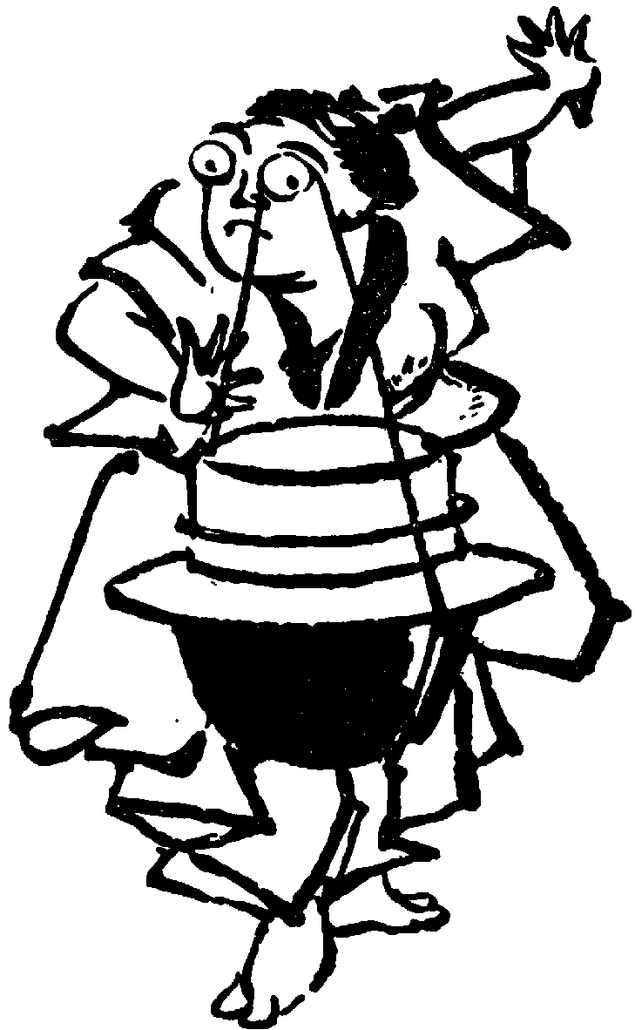
Рис. 122
Этим, и только этим, объясним ряд совершенно гротескных концепций у тех же гроссмейстеров синэстетики — японцев. Демон человеческого облика, весь покрытый глазами. Или совершенно фантастическая картинка, изображающая… «глазного» атлета, глазами поднимающего… ведра (рис. 122), и т. д. и т. д.
В основе комического во всех этих случаях лежит напоминание о том, что действительно был период, когда функцию подъема выполнял тот же орган, который служил для регистрации световых явлений, и т. д. Насильный возврат нынешних органов в подобное полифункционирование с соблюдением функциональной дифференциации делает эти построения комическими.
Но давайте повернем глаза наши вспять, и пусть в перекрывающихся их полях зрения снова предстанут солдат с женой, оставленные нами далеко позади.
{330} Что с ними надо делать дальше?
Голоса с мест. Снимать!!
— По-вашему, уже можно снимать?
С места. Нет. Это ведь у нас театральный…
— Так, по-вашему, это нельзя снимать только потому, что разрешение — театральное? А выносить на публику его уже можно?
С места. Нужен типаж. Нужны костюмы.
— Нужно решать не столько костюм и типаж, сколько человеческий образ ваших действующих лиц. Целый ряд данных об их обликах — явно или несформулированно — уже разбросан по ходу разработки. И нужно… приглашать актеров.
(Те товарищи, которые нам помогали своими перемещениями по площадке, играли роль «условную», представляя нам лишь в самых общих чертах возможность ориентации с действительно физическими персонажами. С «мнимыми» актерами вообще при практической работе дальше идти уже нельзя.)
Если до этого этапа работы еще можно было говорить в общих чертах о действии, то сейчас, при детализации его, уже каждый индивидуальный физический элемент исполнителя будет играть конкретную определяющую роль. Как мизансцена в определенный момент (и чем скорее, тем лучше) должна перескальзывать из замысла на реальную площадку, так и реальный исполнитель должен сразу же вступать в физическое построение игры. Это приходится оговаривать, несмотря на кажущуюся очевидность.
С одной стороны, очень распространена заготовка режиссером актерских заданий «наизусть», по призраку актера, витающему перед режиссерским «духовным взором». С другой стороны, самая планировка игры (особенно при дорогостоящем артисте…) проводится и проходится с дублером (это на кино). В работе со «звездами» в Америке это вообще принято: «звезда» очень часто вступает в игру лишь к моменту съемки в последней репетиции, физически непосредственно не участвуя в процессе режиссерского выстраивания самой планировки.
Нам остается установить, каких актеров нужно взять.
С места. Пойти в Художественный театр и пригласить.
— Хорошо. Пойдем в Художественный театр. В Камерный. В Реалистический. Или просто на улицу.
Но с чем туда пойти? Ведь недостаточно прийти, увидеть какую-нибудь девушку и сказать: «Ах-ах, какая девушка прошла чудная. Давайте ее возьмем».
Для того чтобы идти искать актеров, нужно отчетливо ощущать, если еще не видеть или слышать, те облики действующих {331} лиц, которые мерещатся вам в общем ходе вашего построения. Нужно ощущать такие облики, которые в полноте донесут то выразительное задание, которое на них ложится. Причем и тут, как и всюду, важно, чтобы этот облик витал перед вами еще не до конца закрепленным. Чтоб он сохранил эластичность. Тогда у вас процесс подбора людей будет строиться правильно, как процесс двойственный.
С одной стороны, из произведения и вашей трактовки его вы начинаете видеть ряд вариантов действующего лица. С другой стороны, перед вами дефилирует ряд конкретных живых людей — актеров.
На встрече, на взаимном проникновении этих двух рядов обликов возникает окончательное решение.
Случай полного совпадения — редок. Даже трудно предположим теоретически. Ведь нет двух одинаковых персонажей в быту, если это не близнецы (и то… один близнец — не то, что другой).
Иногда воображаемый и реальный облики бывают очень близки. Так, например, случилось с Марфой Лапкиной — после ряда невзгод, ошибок и долгих мучительных исканий нашлась именно такая крестьянка, которая почти буквально соответствовала замыслу.
Приход ее в картину был анекдотичен. Была завербована другая женщина. Но все же она меня не удовлетворяла. Я снимал ее все время со спины. Это были проезды и проходы по племхозу. Затем в один прекрасный день наша героиня не пришла на съемку вовсе: напилась и завалилась спать где-то на сеновале. Поймали первую попавшуюся работницу племхоза. Снимали все равно со спины. И так снимали ее целый день. Под конец съемочного дня я полюбопытствовал взглянуть на нее с другой стороны — и все мы ахнули. На нас глянуло то самое лицо, которое мы разыскивали месяцами.
Так «спиной» вошла в картину «Старое и новое» ее героиня Марфа Лапкина. (И фамилия — доподлинная по паспорту.)
Вообще же в процессе отбора актера происходит взаимная модуляция трактовки и исполнителя. Трактовка облика начинает втягивать в себя черты конкретного исполнителя. И черты исполнителя начинают достраиваться в желательную для вас сторону.
Каждый облик имеет несколько характерных элементов. Вы достраиваете один, затушевывая другие. Вы дополняете это «звучание» облика костюмом, обрабатываете его светом, проходитесь по лицу подводкой, избираете ракурс поворотов.
{332} Известно же, например, что лицо американской Марфы Лапкиной — Мэри Пикфорд — «одностороннее». Трогательная детскость ее личика, ее наивная мордочка свойственны лишь одному ее профилю.
Другой же профиль несет отчетливый отпечаток подлинного лица этой малосимпатичной особы, в жизни отнюдь не той наивной и простодушной девочки, согретой любовью миллионов кинозрителей, которую мы привыкли видеть с экрана. В жизни — это настоящая черствая business woman и одна из наиболее блестящих спекулянток на земельных участках и нефтяных вышках Калифорнии, со всеми коммерческими и банкирскими доблестями и добродетелями — Кабаниха á l’ámèricaine.
Поэтому Мэри всегда так старательно снималась именно своим «положительным» профилем, и ее оператор прошел школу подробнейшего изучения ракурсов ее лица, дабы ни один из ненужных ей не проскочил мешающим диссонансом в облик трогательной кудрявой девушки…
В Голливуде я встретился и с первой создательницей жанра милой девочки в кудряшках — Mary Miles Minter. Сейчас она уже не снимается. Она владеет одной из крупнейших механизированных прачечных в Лос-Анжелосе. И по чертам лица этой… «хозяйственницы» уже трудно восстановить, из чего выстраивалась их детская наивность и трогательность.
В каждом лице, по существу, заключена большая многоликость. И сказанное о лице Мэри Пикфорд никак для нее лично не обидно. Это только правильный коммерческий учет той половины его, которая отвечает детскому облику. Потому что при всей нашей многоликости в основном отчетливо двулики все мы.
Действительно, правая и левая стороны нашего лица совершенно различны. Достаточно составить два лица: одно из двух правых половинок, другое из двух левых (путем зеркального оборота, с мата на глянец, соответствующей половинки фотонегатива), чтобы получить подчас два совершенно чуждых облика.
Причем как в случае с глазом: «правое» лицо (составленное из правых частей) в основном и главном будет еще более подчеркивать общее физиогномическое «звучание» настоящего лица.
Не так — «левое». Оно будет казаться совсем иным. «Правое» лицо, как показывает опыт, независимо от того, будут ли это современные фотографии или греческие, готические, египетские портреты, объединит личное и индивидуальное из черт данного лица. В то время как «левое» — типовое, видовое — выявит то общее, что данное лицо имеет с соответствующей группой или породой людей. У левши — наоборот. В тех же случаях, когда у персонажа видовое преобладает над индивидуальным, мы тоже имеем обратную {333} картину. Так будет во всех случаях низкого уровня индивидуального развития — например, у детей.
Любопытно также, что в облике половинок лица имеется еще различие возрастной характеристики: имеет место тот факт, что левая половинка физиогномически будет вполне отвечать настоящей, «современной» правой лишь через ряд лет (восемь, десять тридцать…). К тому времени и правая, конечно, «уйдет» дальше. Но левая будет отвечать былой правой на такое же количество лет обратно.
Здесь примечательно то, что правые половинки лица, относящиеся к разным возрастам, могут совпадать или не совпадать, но всегда совпадают в единстве и схожести любые левые половинки любых возрастов. Видоизменение и развитие левой стороны значительно менее отчетливо и значительно более медленно.
Левая и правая стороны лица оказываются, таким образом, принадлежащими к разным фазам поступательного развития, отставая в своем развитии одна от другой.
И, повторяю, лицо предстает как сочетание многоликих схем, как бы наложенных друг на друга.
Искусство кинематографического освещения и построения кадра в том и состоит, чтобы из их многообразия извлекать ту типическую констелляцию черт, которой должно подчиниться данное конкретное лицо.
То, что на высшей ступени развития искусства — в кино — выпадает на долю света, на предварительной ступени, конечно, решается… цветом: жирный карандаш грима высекает нужные черты, а нейтрализующие пятна общего тона убирают противоречащие. Таков разумный грим, не позволяющий себе уплыть в водянку натуралистических наклеек и гуммозов. Отдельно стоит японский грим, который есть скорее не начертание облика, а иероглиф содержания лица. В китайской практике грим действительно переходит из изображения облика в пиктографическое, символическое начертание изображения на лице… Китайский «дух лягушки» просто рисует лягушку на лице, тогда как японский «лев» старается на ступенях сверхиндивидуального и сверхслучайного воспроизвести обобщенным орнаментом характерность черт львиной головы из киновари и золота.
Вот из этого-то многообразия лиц и многообразия черт одного лица надо «выслушать», «высмотреть» тот абрис, который вторит облику ваших смутных пожеланий. И, раз найдя реальный облик, надо дополнить его всеми прочими средствами выразительности, доведя его до предельной полноты.
Большую работу такого «очистительного» и амплифицирующего порядка мне пришлось проводить над мексиканскими типажами во время работы над мексиканским фильмом. В манере держать себя, в элементах одежды, в решении лица и движениях приходилось {334} убирать наносное и нетипичное, отметать все то постороннее, что так легко впитывает из наносного поверхностного американизма основной житель Мексики — индио (в тех, конечно, случаях, когда мой материал касался нетронутых областей мексиканского быта и культуры). К сожалению, пропал мой багаж вместе со всеми фотографиями. Из сопоставления разных фотографий можно было бы увидеть, какая должна производиться работа по отбору лиц и отбору черт на этих лицах, по отбору поворотов и их «оформлению».
Невольно вспоминаешь слова, кажется, Микеланджело, сказанные в ответ на вопрос, как высекаются статуи: «Берешь глыбу мрамора и отсекаешь от нее все лишнее».
Процесс остается одним и тем же, ищете ли вы исполнителя создаваемого образа или создаете образ, исходя из определенного актера (пишете сценарий «на актера»). Взаимная модуляция трактовки и исполнителя остаются неизменными. Только центр тяжести перемещается в этих разных случаях.
Так как фактически мы сейчас еще не ставим, а «на данном этапе» только решаем постановку, мы и в отношении актеров можем себе позволить подробно разобраться со всем тем, чего бы мы от них желали. Подвернется на бирже труда или в Посредрабисе кто-либо отвечающий этому — ладно. Нет — так и не надо. Будем продолжать с «мнимым» актером, но, чтобы это делать, нам надо видеть его перед собой реальным, как в галлюцинации, чтобы вылепливать, видоизменять, совершенствовать и образно обогащать.
Я уже говорил, что будущему режиссеру есть чему поучиться… у практиков угрозыска. Во-первых, умению разглядывать и рассмотреть приметы и признаки лица. И, во-вторых, умению составить сжатое описание этих примет — сделать «словесный портрет».
Двумя-тремя штрихами и точками можно охватить всю сущность человеческого лица, закрепить всю его выразительность, характерность, физиогномическое выражение лица.

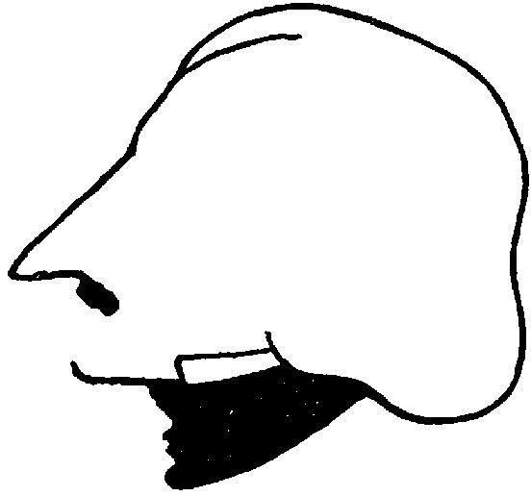
Ю. Анненков. Гоголь
Но для этого надо блестяще уметь, во-первых, находить типически определяющие элементы и, во-вторых, уметь их собрать и сопоставить так, чтобы они давали точное представление о целом: смонтировать в том смысле, в каком этим термином орудуют сборочные цеха.
Угрозыск, конечно, взят здесь лишь как некая предшкола (Vorschule), чтобы приучить студентов вообще обращать внимание на лицо. Вообще научить наблюдать. С тем чтобы дальше {335} вы научились определять, из каких именно конкретных черт слагается определенное физиогномическое впечатление от лица.
Вы не должны учиться давать характеристику по добрым старым рецептам. Но полезно пробежаться по возможным типам ушей, овалов лиц, форм носа. Привыкнув к регистрации подобных данных вообще, вы со временем сумеете выделить из этих запротоколированных черт те две-три основные, которые могут полно представить лицо в целом. Находить в общей сложности черт лица то самое «ядро», из которого точно можно восстановить и воссоздать полное ощущение облика (рис. 123).

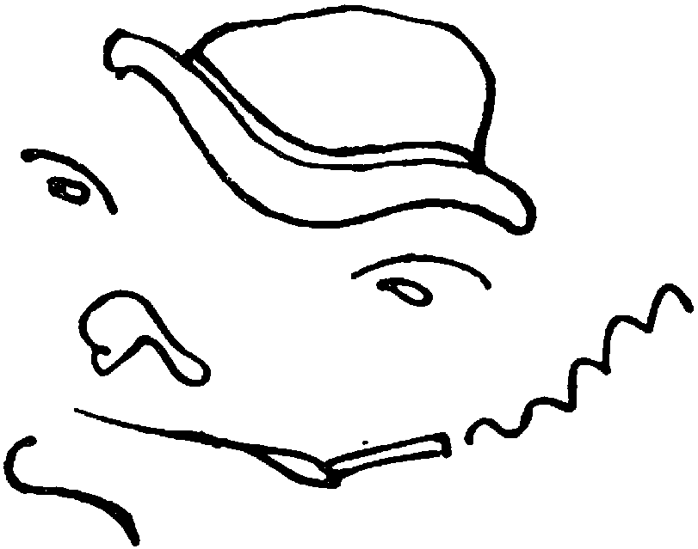
Рис. 123
Тренаж протокола здесь более чем полезен. В равной мере — протокола научного описания и протокола обследовательского порядка, а также искусства составления сводки из этих протокольных деталей. Ибо искусство сводки будет состоять в умении уловить не только отдельные черты и детали, но и абрис общей структуры целого.
Если на рисунке существенны детали сами по себе, то не менее существенны «пропуски» между ними, то есть взаимное расположение деталей. Это взаимное их расположение — иначе говоря, композиция лица — воспроизводит закономерность строения оригинала. И только при этом условии сочетание этих двух-трех деталей даст ощущение облика.
Улавливание и классификация деталей обучает видеть единичное. Сверстка их в словесный портрет приучает ощущать каждое единичное неотрывно от всеобщего.

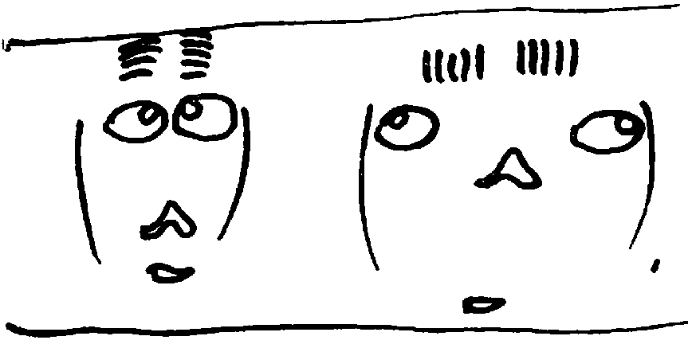
Рис. 124
Вот две совершенно разных физиономии из одних и тех же деталей (рис. 124).
Для того чтобы прийти к выразительности рисунка такого типа, нужно тоже сперва пройти крепкую практику «подробного» рисования. Уметь в полноте закрепить любую деталь и все черты в правильном их соотношении. И, прежде чем сверстать облик из двух-трех характерных штрихов, совсем не вредно пройти через практику подробного протокола.
{336} Вам же это будет нужно не только для того, чтобы суметь реализовать неуловимое зрительное ощущение искомого лица в конкретные приметы. Вам нередко придется давать точные указания техническим помощникам подыскать как раз такие-то лица, какие вам нужны. И здесь потребна детальная и вместе с тем образно захватывающая «сюгжестивная» обрисовка желаемого типажа, чтобы ваш помреж не только имел протокол примет, но и ухватил «дух» — общий физиогномический облик искомого лица, общую закономерность его строения.
Как образцовый пример физиогномического описания могу привести страницу Гете — словесное описание к портрету, приложенному здесь же.
Правда, эта страница анонимна и относится к труду, в котором Гете, хотя и анонимно, принимал непосредственное участие и к которому проявлял громадный интерес. Это — «Физиогномика» Лафатера (по изданию «Physiognomische Fragmente zur Beförderung der Menschenkentniss und Menschenliebe» von Johann Caspar Lavater, том II, Leipzig und Winterthur, 1776, стр. 256 – 258).
Оно касается описания лица Брута. И оно одинаково блистательно как в «документальном», протокольном своем обследовании, так и в физиогномических обобщениях ощущений от лица в целом и от отдельных его черт. И, может быть, оно более всего примечательно с точки зрения монтажной конструкции этих данных.
Здесь соединились Гете — великий поэт эмоциональных «вчувствований», Гете-мыслитель, мастер великих обобщений, Гете-естествоиспытатель, привыкший к кропотливой добросовестности научного анализа описания. (Не забудем, что Гете мы обязаны ценнейшим вкладом в эволюционную остеологию, который он сделал в отношении межчелюстной косточки, и теми выводами, которыми он снабдил свое открытие.)

БРУТ
Какая сила покоряет тебя при виде этого облика! Вглядись в это лицо, полное несокрушимой мощи! В этого совершенного человека, в этот сгусток волевого напора! Вглядись в это вечно существующее и завершенное в самом себе. Какое могущество и какое обаяние! Только величайший и чистейший дух мог создать подобный образ. Мощный ум скрывается за этим крутым лбом, там собирается он с силами и неустанно работает в буграх, подобных выпуклостям фингалова щита, за которым бушует неукротимый дух битв и подвигов. Память о великих деяниях в этих глазницах, и кажется, сам характер этих надбровных дуг говорит о суровой сдержанности порывистого ума. Но в выпуклостях висков таится столько любви и дружбы. А глаза! — они смотрят вдаль, гневаясь и сострадая, глаза благородного человека, который напрасно пытается узреть вокруг себя тот мир, образ которого живет в его душе. Как резко очерчено, как умно верхнее веко! Как мягко и нежно нижнее! Как {337} деликатна и исполнена силы линия величественного носа! Как он точно, хотя и без изысканности очерчен, а ноздри, их разрез, их крылья — как смягчают они напряженность всей линии! И именно в этой нижней части лица живет предчувствие того, что этот человек способен быть сосудом спокойствия. В складках, идущих к углам рта, обитает терпение, губы хранят молчание, естественное мягкое спокойствие — тончайшее проявление упорства. Как спокойна линия подбородка, с какой силой, без малейшего признака алчности или тиранства, замыкает она очертания всего лица. Посмотрите только на овал лица. Как он крепко сколочен! В нем повторяется мощь лба, выразительность глазниц, крепость выпуклых висков, сильные линии щек, энергия рта и сила завершающего все подбородка.
Я кончил, и снова взглянул и снова начинаю все сначала. Муж сокровенного деяния, медленно созревающего, возникшего из тысячи впечатлений, направленного в одну точку, на одну точку устремленного. Этот лоб не таит в себе ни воспоминаний, ни рассуждений, за ним бьется вечно действенная, никогда не знающая отдыха жизнь, одна лишь энергия и натиск! Какая полнота в лепке всех частей этой головы, какое напряжение в целом! Этот глаз смотрит в корень вещей.
Но основное впечатление — полная самобытность этого человека. На первый взгляд может показаться, что он стремится к чему-то губительному, но чистосердечно выражение его сомкнутых губ, его щеки и особенно глаза — велик этот человек, он живет в мире великих. Ему свойственно не презрительное пренебрежение тирана; его усилия — это усилия человека, который наталкивается на сопротивление, человека, который возмужал в борьбе, но который сопротивляется не судьбе, а великим людям, который созрел среди великих людей. Только эпоха, породившая выдающихся людей, могла постепенно создать самого выдающегося из них.
Он не может иметь над собой господина, не может и быть господином. Никогда он не любил рабов. Он должен жить среди товарищей, среди равных и свободных. Он мог бы найти счастье в свободном мире благородных людей. Но этого он лишен, и это стучит в его сердце, рвется сквозь его лоб, смыкает его уста, жжет в его взгляде. Видите этот гордиев узел, который не мог бы распутать и повелитель мира!

Совершенно таким же искусством видеть и сопоставлять основное, решающее и определяющее должны обладать и мы в отношении явлений и событий. И хроника событий способна звучать высокохудожественным образом при правильном, целенаправленном видении и образном сопоставлении деталей.
И здесь в ряд с описанием Гете бюста Брута можно поставить незабываемые страницы «Хроник» Стендаля. Возьмем хотя бы «Ченчи». Вот где неисчерпаемая школа видеть детали и сопоставлять их в цельную концепцию и композицию полного облика события. Здесь еще, быть может, даже любопытнее — ведь здесь мы имеем даже не запись очевидца, а реконструкцию события по элементам источников.
Вот у кого надо непрестанно учиться нашим начинающим очеркистам, нашим документалистам и хроникерам на кино.
Вы всячески должны воспитывать в себе такую же скупость определений, такую же скупую отчетливость восприятий. Важно и на этом участке воспитать в себе умение жесткого отбора.
{338} И здесь мы опять встречаемся с тем же, что мы все время делаем по нашей мизансцене: из всех возможных положений и черт выбирать ту и только ту, которая непосредственно и прямо бьет в точку наиболее адекватного воплощения содержания.
Перейдем теперь к конкретной нашей работе. Будем стараться «вводить в фокус» наше смутное видение героев — уточнять их облики и характеристики, собирая данные о них в подобие словесного портрета.
Итак, солдат. Грубо говоря, он блондин или брюнет?
С мест. Конечно, брюнет.
— Шатен.
— Рыжий, шатен, брюнет. Можно предлагать что угодно. Но важно установить, чем это будет определяться.
С места. Мы выбираем человека для мелодрамы или патетического разрешения?
— Вот правильная постановка вопроса. Давайте решать их в плане патетического построения. Но, так или иначе, мы будем касаться и первого варианта. Они будут сквозить друг через друга и тем самым оттенять друг друга. В чем, по-вашему, должна быть в зависимости от этих двух трактовок принципиальная разница в героях вообще?
С места. В патетическом он должен быть выше.
— Нужно его более резко подчеркнуть.
— Здесь, очевидно, как и во всем, должна быть принципиальная качественная разница обрисовки его облика в обоих случаях.
Вы говорите: «Он должен быть выше». По существу же, здесь надо иметь в виду не «выше ростом», а выше разрядом по методам и средствам воплощения. Воплощение характеристики его внешности, по-видимому, должно быть доведено до предела.
Что будет самым предельным? Прямое переложение схемы внутреннего содержания во внешние признаки.
Чем же это сценически выразится? Что будет пределом схемы? Чем отличается схема от несхемы? Каковы ее признаки?
С места. Устраняются мелочи. Характерна неподвижность. Механистичность. Статичность.
— Маска! Максимумом схематичности лица будет статическая маска.
Вспомним, что в трагедии театры, работавшие в патетическом жанре, на пафосе, неизменно пользовались маской. Почему? Не только по сценическим условиям античных театров и необходимости иметь резонирующие громкоговорители. Но еще и по внутренней необходимости — потому, что маска — это неподвижная {339} обобщающая схема. Это метафизическое обобщение совершенно в духе метафизической концепции греков. Трагическая маска — метафизически неподвижная сущность, предельный синтез образа, и потому она есть скачок из качества живого лица в качество неподвижного его символа.
Все признаки нашего патетического построения претерпевали этот момент скачка в новый разряд качества. Мы видим, что и облик идет по той же линии. Это отнюдь не значит, что мы фактически нацепим на нашего солдата греческую «персону». Но это означает, что в обрисовке его облика мы будем так же последовательно идти от типовых вариантов к единому собирательному типу. К такому собирательному облику, в котором динамически, еще не застывая в статику маски, но с полной отчетливостью будет сквозить обобщение. Это будет обобщенное лицо, с любым приближением или отдалением от схемы либо маски, в полнокровной жизненности, но в то же время это не будет просто случайный бытовой «солдатик».
При патетическом решении облика мы постараемся дать солдата с «большой буквы». Мы постараемся собрать в этом солдате наибольшее количество типизирующих черт. Что будет ощущаться в подобном облике?
С места. Все солдаты.
— То есть в нем будет выражено некое единство из всего многообразия солдатской массы. Во всяком случае, трактовочно он будет к этому стремиться и приближаться.
Мы будем приближать нашего солдата к такому облику и типу, который собирательно будет вызывать представление о максимальном количестве солдат.
Патетический признак соблюден: грань между единичным, частным и массовым, обобщающим, общим — сметена.
Противопоставление переходит в единство. Все ли этим уже решено?
Нет, конечно. Внутри этого условия возможны любые решения. Но это условие решает стиль, тонус и градус обработки.
Но вопрос пока остается открытым: будет ли это герой-любовник, красавец, или это будет маленький замухрышка с фронта? Бородатый великан или мутноглазый эпилептик?
Ведь солдатская масса неоднородна. В ней есть определенно выраженные типовые ряды. И если мы установили степень типизации того или иного образа или облика, то самый тип и облик нам надо подбирать снова конкретно, исходя из конкретных требований нашей ситуации, нашего разрешения содержания сцены.
{340} Если первое условие разрешало основную стилистическую проблему, то какой вопрос, касающийся содержания, следует сейчас поставить себе?
Вопрос о нашем отношении к действующему лицу.
Поступки персонажа по ходу пьесы возбуждают наше положительное или отрицательное отношение к нему. Грубо говоря, наш солдат — положительный герой или отрицательный? Или отрицательный, но не лишенный черт положительности, или положительный, но не без дефектов? И… в каком процентном отношении?
Абсолютны ли такие оценки? Конечно, нет. Ясно, что критерий целиком и полностью обусловливается оценкой его поступков с идеологических позиций того класса, к которому принадлежит коллектив, трактующий ситуацию.
Возьмите «Венецианского купца». Для антисемитски настроенной гитлеровской Германии это было погромной пьесой «о кровожадном жиде», посягающем на благородную кровь венецианского коммерсанта.
Противоположный лагерь увидел бы в нем трагедию еврейства, теснимого, обираемого, обманываемого и преследуемого христианством. А по существу, христианской… конкуренцией.
Итак, делаем ли мы нашего солдата порядочным или непорядочным? Положительным или отрицательным? Положителен ли он в первом варианте?
С места. Нет.
— Конечно, нет. А во втором варианте, принятом нами?
С места. Положительный.
— Так. Будем ли мы его делать в первом случае злодеем с начала и до конца? И будем ли мы делать его сахарным от первой до последней сцены во втором варианте? Так поступало средневековое моралите. Так поступала старая мелодрама. Это распространялось и на детали внешнего оформления. Злодей неизменно носил свой паспорт злодейства на голове. Огненно-рыжий парик отмечал театрального злодея. Так, Вурм в «Коварстве и любви» неизменно появлялся в рыжем парике (в костюме — та же буквальность, что сидит в его имени Wurm — червь), пока он не дожил до периода, когда дождался некоторой всесторонности обрисовки своего облика, растворившей и огненный его парик в более человеческую прическу.
Примитивная мелодрама приобретала масочный характер. Статика неразвивающегося образа приобретает характер внутренней «психологической маски», хотя актер и двигает лицом, даже чрезмерно, согласно манере той игры.
{341} Мне довелось однажды видеть мелодраму, поставленную так, как, по описаниям, она шла в начале XIX века.
Это было в Мексике. В Мериде, главном городе Юкатана. Давали ископаемую пьесу. И играли ее в той манере и традиции, которая от дедов и отцов перешла к этой совершенно музейной труппе.
Помимо масочности облика актеры пользовались отчетливым набором «масок» игры и жеста — для сострадания, отчаяния, удивления, ужаса, убеждения. В вариациях, рассчитанных на каждый образ. Особенно усердствовал седобородый монах, перекраивавший все козни злодея и в конце, конечно, оказывавшийся сосланным в изгнание отцом несчастного принца, который был вынужден рыбачить, не зная своего рода-племени и происхождения.
Я глядел на него со слезами немого восторга: в каждом повороте, жесте, манере складывать пальцы, в приемах движением рассекать монолог я видел живую репродукцию сотен и сотен гравюр французского театра, любовно изучавшихся мною в период увлечения театром и подготовки к нему.
Моментами мне казалось, что передо мной оживший Жуаньи (Joigny) с гравюры, изображающей его отшельником Сиерры-Морены («L’Hermite de la Sierra-Morena»).
Я так и не знаю, кто были эти актеры. Я не разобрал испанского текста мелодрамы. Я не узнал фамилии директора этой безвестной труппы. Но я знаю, что мне удалось заглянуть в классическую мелодраму начала предыдущего века во Франции.
Это было даже сильнее, чем прекрасная традиция бесподобной игры престарелого Монтегюса в предместьях Парижа. В 1930 году ему было шестьдесят лет, но он с прежним огнем играл… двадцатилетних незаконнорожденных юношей. Его когда-то давно через весь Париж ходил смотреть Владимир Ильич — об этом пишет в своих воспоминаниях Н. К. Крупская. Пьеса называлась «Кровавый верстовой столб» («La borne sanglante»).
Приемлема ли подобная внутренняя статика и масочность для выбранной нами трактовки?
Нет, конечно, нет. Она никак нас не удовлетворит. К тому же и стилистически она шла бы вразрез со всем тем, что мы структурно определяли в нашем оформлении. И сам образ по ходу драмы должен переходить из качества в качество. Ведь таковы поступки солдата. И такова же должна быть его характеристика.
В нашем новом варианте он должен сыграть свой скверный поступок, но при наличии каких-то положительных элементов в характере. Элементов, которые в дальнейшем определят переход к положительному концу.
В первом варианте тоже нужен был бы переход. Там мы не обошлись бы без того, чтобы не показать его сперва положительно, а потом развенчать. Но, по существу, там это сохранило бы {342} неподвижный характер. Недаром напрашивается слово «развенчать». Это не было бы движением, ростом, перерастанием характера в новое качество. Это был бы насквозь один и тот же характер. Но вначале «под маской» добродушия. Затем маска спадала бы, обнаруживая подлинное лицо солдата.
Совсем по-иному ощущается характер во втором случае — в динамическом развороте своего становления.
В скольких качествах он должен раскрываться перед нами?
С места. В двух.
— Сперва он проявляет себя как злодей — бросает ее. Затем возвращается и «перерастает» в положительного. Достаточно ли этого?
Ведь если он злодей, то ему следует так и появляться злодеем, злодеем вести себя с самого начала. А потом внезапно он становится, грубо говоря, «хорошим».
Это не годится. И что надо сделать?
Когда он приходит, у него нет основания быть злодеем. То есть, грубо говоря, надо вначале показать его хорошим. Затем мы ему даем повод раскрыть себя как скверного. И, наконец, мы возвращаем ему его подлинное, истинное лицо, которое в основе оказывается положительным.
Здесь мы имеем динамическую подачу положительного характера в максимальной убедительности. Сперва он просто нейтрально славный парень. Затем эта славная характеристика снимается отвратительностью его поступка, с тем чтобы возвращение его, снимая на этот раз отвратительность, вновь вернуло его в полную «положительность».
Перед нами полный процесс отрицания отрицания. Полное и типичное отказное построение: статическая данность — «неплохой парень» — переключается в динамическое построение «скверного парня», перекрываемого «замечательным».
Если бы он был у нас просто злодеем с самого начала, никто бы не поверил в его положительность в конце. Предпосылки к возможности конца должны ощущаться уже вначале. Ситуация дает нам повод к этому.
Хороший парень. Пришел с фронта. Без всякой углубленности или проблем. Сначала ведет себя как всякий на его месте. С налетом игривости. Жизнерадостный. Потом — катастрофа. Он реагирует резко отрицательно. Но это не мешает ему дальше осознать свой поступок и переломить себя.
Мы имеем как бы опять нашу «сквозную пропорцию»: в первой сцене — две трети «на плюс», одна треть «на минус» (он ведет себя, конечно, не очень изысканно, а с достаточно непосредственной плотоядностью).
{343} Во второй сцене — перелом в обратное соотношение: две трети — «на минус» и одна треть — «на плюс». (Он не до конца мерзавец. Он ее не бьет. Не орет на нее. Даже обмотку забывает.)
И в третьей сцене — возврат в положительность уже на все сто процентов.
Теперь уже есть целый ряд данных, с которыми можно пуститься в разведку за нужным нам солдатом.
Для этого попробуем сначала набросать ряд собирательных солдатских обликов, чтобы несколько сориентироваться в их многообразии.
Но предварительно ненадолго остановимся на методах показа подобного собирательного типового облика.
Лицо эпохи, лицо периода, «лицо классового врага» — вам часто придется на практике сталкиваться с разрешением подобной задачи. Иногда она явится основной и центральной. Иногда она будет необходимым составным элементом. Особенно если вы будете работать над историческими картинами. Впрочем, совершенно так же вы будете работать над материалом сегодняшнего дня, ибо каждый день нашей текущей современности есть день исторический.
Но как же и из каких черт «строить» солдата?
Собирательный облик? Начнем с анекдотического и буквального. Одно лицо, механически составленное из нескольких.
Сейчас двадцатилетие начала мировой бойни. И очень кстати вспомнить одну из патриотических штучек — листовок эпохи патриотического угара. К тому же и мы сейчас оперируем военно-солдатским материалом.
Для разнообразия возьмем пример из военно-генеральских материалов.
Передо мной бумажка, затейливо сложенная на четыре части. На ней изображен блаженной памяти верховный главнокомандующий великий князь Николай Николаевич (см. рис. 125).

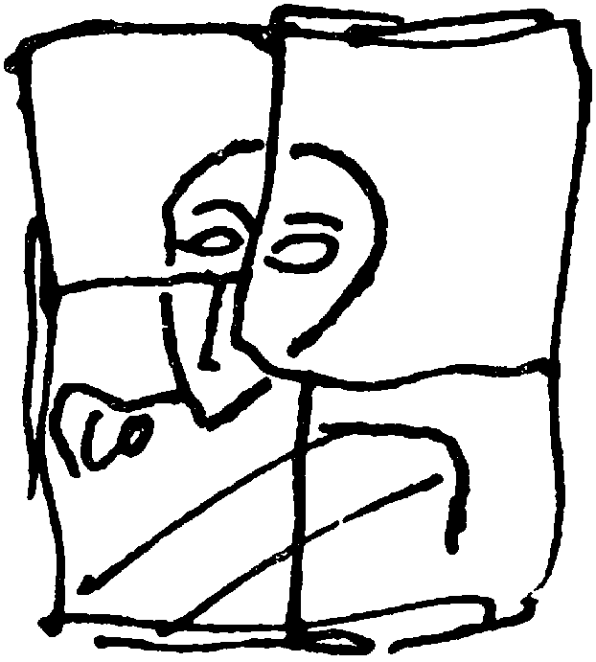
Рис. 125
Разворачиваем эту хитро сложенную бумажку, и что же оказывается? Бумажка, распрямляясь, разводит по четырем углам две половинки лба, два подбородка и два плеча. И к каждой четверти лица Николая Николаевича по соответствующим углам пририсованы новые детали с таким расчетом, что в одном углу возникает лицо Сухомлинова, в другом — Брусилова, в третьем — еще какого-то генерала и еще одно генеральское лицо — в четвертом (рис. 126).
{344} Получилась патриотически-символическая картинка слияния четырех командующих в «одну душу» верховного главнокомандующего. В манере лозунга Отечественной войны 1812 года: «Мы все в одну сольемся душу!» — в напоминание о нем.

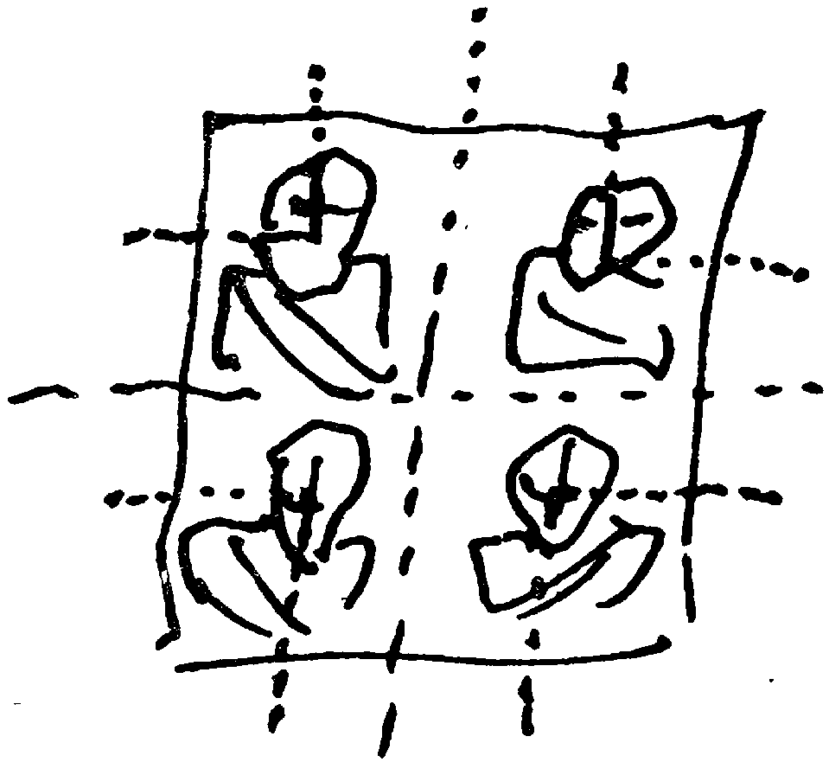
Рис. 126
Карикатурность самой такой механической и статической концепции вполне отображает и выражает неподвижную тупость патриотического шовинизма, породившего ее. И не в статической концепции, пародирующей принцип, нам надо искать правильное решение.
Нелепость здесь в самом механическом процессе и в том, что склеиваются кусочки законченных индивидуальных персонажей, а не соединяются обобщенные представления в одно обобщенное понятие. Вместо него — самодовольная физиономия конкретного Романова, состоящая из мозаичных обломков генеральских портретов.
Бывают периоды, настолько в себе извращенно-карикатурные, что их серьезное отражение выступает в карикатуре или в форме бессознательной карикатуры. Записи в дневниках Николая II в период 1905 года или в период войны — верх карикатурного гротеска, хотя автор и «не ведал», что творил. Не удивительно поэтому, что его эпоха строит лица своих «героев» по тому же принципу, как другая эпоха «выстраивает» из жбанов, ведер, клистиров и цветочных горшков карикатуры на свои «мелкие» профессии.
Метод, наивный в статике, совсем по-иному звучит в правильной динамической концепции. Так, по существу, складывается облик любого персонажа. Возникая в процессе становления и развития образа, обобщенный облик должен объединять в себе определяющие принципы строения обликов, присущих разным представителям одного класса, одной социальной группировки внутри него, а не склеивать механически частные признаки частных его представителей.
Вернее, за основу должен быть взят один какой-нибудь частный представитель и обрисовка его фигуры дополнена рядом черт его сотоварищей. Тогда облик может оставаться вполне в пределах индивидуальной паспортизации, в то же время неся {345} на себе функции представления своей общественной группы и своей эпохи.
Оставаясь в массе солдатских образов, какую фигуру такого рода в кино можно вспомнить?
С места. Чувелев в «Конце Санкт-Петербурга».
— Несомненно. Он является типичным представителем для армейца предоктябрьского периода, и вместе с тем это вполне определенный «личный» гражданин.
Элемент личного, однако, может все более и более оттесняться за счет того, что образ будет вбирать в себя все больше и больше черт всеобщего для всех солдат. Человек будет приближаться к тому, чтобы стать… «человеком-массой», чтобы вобрать в себя всю армию.
Если мы захотим воплотить в одном человеке обобщенное настроение целых армий, куда будет передвигаться характеристика такого солдата? От бытового Чувелева уже куда-то в сторону некоторого «сверхчеловека».
Если мы будем это делать в сугубо патетическом решении, то такое приближение нашей собирательной фигуры к «сверхчеловеку» вполне уместно. Из личного он целиком перерастает в обобщенное.
В каком фильме мы найдем классический пример такого разрешения и тоже на солдатском материале?
С места. В «Арсенале».
— В «Арсенале» Довженко. В этих условиях герой естественно выведен за пределы реального (например, сцена расстрела), потому что вобрать в реального бытового человека все черты эпохи невозможно. Нормальный человек этого не вмещает. Это вмещает персонаж, переросший в обобщенный образ. И Довженко совершенно правильно делает, переводя его в план нереального — в план, приближающийся к символическому.
Подобная фигура звучит на совершенно ином градусе взволнованности и пафоса. И совершенно естественно, что Довженко, художник гораздо большего пафоса, нежели Пудовкин, ставит в центр своих картин облик, перешагивающий за пределы бытового ограничения.
Об этом патетическом признаке — переходе протокола в образ, прозы в размеренную речь — мы говорили достаточно обстоятельно. Остается для характеристики обобщенного лица рассмотреть еще один метод.
Если на одном полюсе была статическая склейка отдельных признаков, то для другого характерна предельная динамика. {346} Здесь обобщенное лицо физически, непосредственно не присутствует в картине вовсе, но оно тем не менее совершенно определенным обликом сквозит из произведения.
В этом случае обобщающие функции и черты не приданы одному конкретному персонажу, а «разверстаны» между группами действующих лиц. Читатель, зритель или посетитель кинотеатра их собирает, и в его представлении возникает единый общий облик социального лица эпохи.
Этот метод тоже имеет стадию бытовой предпосылки. Такова, например, одна американская картина периода войны, в которой хотели по возможности полно передать эмоциональное ощущение армии. Отказавшись от воплощения армии в одном образе, авторы картины не решились, однако, и на полный коллективный показ армии. И картина представила нам армию через… пятерых сыновей одной семьи, одной матери.
Более свободными оказались мы сами, когда нам надо было разрешить коллективный облик «потемкинского» матроса. Ни одной, по существу, сквозной фигуры, ни одного частного собирательного лица в «Потемкине» мы не имеем. Но столь же очевидно, что единый облик мятежного броненосца, то есть флота 1905 года, единый облик матроса первой революции, безусловно, имеется. Не изображенный нигде, он тем не менее, слагаясь из бесчисленного количества лиц, поступков, пушек, флагов, волн, туманов, облаков, возникает из картины физиогномически совершенно отчетливо.
Любопытно здесь сопоставить это разрешение с приведенным американским. Семейно-родовое разрешение обобщающего лица там — и социально-классовое, коллективное лицо здесь.
Здесь на методе оформления одного и того же композиционного намерения отчетливо видно различие двух идеологических и социальных систем. Единство в Америке, понимаемое прежде всего как семья, род с редкими взлетами в область патриотического единства. И единство социально-классовое и коллективное в нашем понимании.
Как метод, изложенное построение облика в «Потемкине» тоже является типично пафосным.
Не думайте, что я в какой-то мере агитирую за тот или иной вид построений. Моя функция — раскрыть перед вами методологические возможности построений. Избрание же того или иного метода вам подскажет та социальная конфигурация, при которой вы будете творить. И только тот метод, который оформит тенденцию своего этапа классового развития и борьбы, который из нее родится, сумеет создать образ, находящий отклик у зрителя.
Лучший метод на сегодня может оказаться наихудшим на завтра. Здесь вам демонстрируется не каталог приемов, а метод ориентации внутри возможностей.
{347} Работа созидания, «сборки» коллективного лица произведения выведена в «Потемкине» даже за пределы фильма — в процесс эмоционально-творческого восприятия зрителя.
Помимо разрешения облика матроса в «Потемкине», в «Октябре» этот метод показа групповых лиц проведен повсюду. Так, двумя-тремя штрихами обрисована либеральная буржуазия 1905 года — в сцене над трупом Вакулинчука и на одесской лестнице. Буквально тремя шляпками, двумя пелеринками и пятью зонтиками. Совершенно так же как тремя-четырьмя штрихами и точками рисовались те характерности лиц, которые я вам приводил выше.
Так же обрисованы социальные группы в «Октябре». Вспомним хотя бы не очень удачную перекличку с «Потемкиным» в сцене избиения рабочего в июльские дни, где нам хотелось показать бывших либералов пятого года в их зверской ненависти к наступающему Октябрю. Типаж здесь целиком перекликается с теми представителями «Одесской лестницы», которые в пятом году приветствовали красный флаг, а в июльские дни с остервенением рвали большевистские знамена. В «Октябре», как в документе эпохи, мы задавались целью возродить специфические облики орудовавших тогда групп. Облик эсеров. Облик меньшевиков. Облик кадрового офицерства — в отличие от офицерства «военного времени». Матрос. Юнкер семнадцатого года. Юнкер, вышедший уже не из кадрового состава кадетских корпусов, а из рядов кадетски настроенного студенчества. Юнкера с юридического факультета, с университетскими значками, в пенсне и очках, с книгой по философии в одной руке и винтовкой в другой обслуживающих контрреволюцию. Совершенно так же — двумя-тремя персонажами, тремя-четырьмя деталями костюмов, характерной прической или манерой носить усы — нам кое-где удавалось закрепить обобщенный облик работников Смольного; облик бывшей царской лакейской, встречающей Керенского, или Временного правительства, горюющего вокруг пустующего кресла гатчинского «беженца».
Нигде мы не давали точных портретов. Но всюду старались давать их ощущение сквозь типовые группы.
Исключение было сделано для Ильича и для Керенского. В первом случае в облике концентрировался пафос, отраженный также и в методе — обрисовка действующего персонажа перескакивала из обобщений в портрет. В случае с Керенским на том же приеме портретного гротеска карикатуры достигался «антипафос».
Вот таким образом рисуется групповой образ, коллективное лицо. Так из отдельных лиц, представителей группы слагается собирательный облик ее.
То же повторяется и по линии создания единичного облика. Здесь уже не хор отдельных представителей сочетается в лицо {348} группы, но отдельные черты, отдельные элементы характера сочетаются в живой образ человека.
Известно, что такое «типаж». Какой элемент театра развивает в новом качестве типаж в кино? Маску. Маска, этот, казалось бы, наиболее «левый», наиболее условный элемент театра, оказывается в своем новом качестве элементом «самого чистого» кинематографа в проблеме его обращения с человеком.
Я думаю, что такой перескок элемента из самого театрального именно в самое кинематографическое вполне закономерен.
Типаж в кино занимает то же принципиальное место — место предела выразительности, что и маска на театре.
Чем заостреннее типаж, чем больше он приближается к законченному «знаку» изображаемого человека, тем менее он должен играть.
Игра человека, чрезмерно типизированного внешностью, производит тягостное и удручающее впечатление. Типаж хорош в мгновенности. В почти статическом показе «знака». В лучшем случае — в кратчайшем действии.
Когда-то Шкловский хорошо писал об Александре III, играющем на трубе в фильме «Дворец и крепость»: Александр III — это рубль.
Его облик — представление, неразрывно связанное с серебряным рублем или с комодом его памятника на бывшей Знаменской площади, против бывшего Николаевского вокзала в бывшем Санкт-Петербурге. И вдруг серебряный рубль, бронзовый монумент показан играющим на трубе. Обликом Александра III для нас сказано все. Игрой на трубе весь этот облик-символ развенчан дотла, уничтожен в своем пафосе. В комическом приеме это действительно прекрасно. И Шкловский прав.
Но не так было бы в серьезном случае. Совершенно мучительно было бы глядеть на этот «серебряный рубль» типажа, на эти сто процентов символической внешности в серии разумных действий и поступков.
Совершенно так же верхом нелепости оказалось бы развитие — «перерождение» образа Панталоне, Бригеллы или Тартальи по ходу «сценария» итальянской комедии. Двигаясь на сцене со всем набором акробатических «лацци», итальянские маски в себе столь же неподвижны, как знаково неподвижен правильно поданный типаж. И концентрирующая их сила подчас превосходит по эффекту развернутую игру становления образа. Так, легче дать штурм Зимнего дворца четырьмя выстрелами и котелком картошки, чем целой третью целого фильма!
Говоря «типаж», мы здесь имеем в виду внешность облика. Мы договорились до того, что при ста процентах выраженности в облике всего содержания типажу не следует играть подробное действие.
{349} Теперь начнем постепенно отходить от этой предельной условности. Если убрать одну черту из законченного облика лица, нам сразу же придется чем-то ее компенсировать. Чем же?
С места. Игрой.
— Действием. Игрой. Убрав еще одну черту, нам придется восполнить этот момент ситуацией с меняющимся выражением лица. Раньше было достаточно молниеносной вспышки концентрированного образа — теперь типаж начинает претендовать на метраж. Это уже не метр снятого снизу Городового с большой буквы из фильма Пудовкина «Мать» или полметра учительницы с простреленным пенсне из «Потемкина».
Незавершенность окончательного выражения в облике восполняется серией поступков. Облик единичного персонажа начинает составляться из сопоставления черт, действий, поступков, ситуаций, материальных деталей. Единичный облик в своем качестве и своих средствах повторяет тот же метод, которым создавалось коллективное лицо социальной группировки, собирательное лицо эпохи. И типаж переходит на новую ставку, становится…
С места. Актером.
— Актер не противостоит типажу.
Если в огне полемики вокруг выяснения основных черт искусства кино типаж тактически и стратегически противопоставляли актеру, то принципиально это не так. Актер и типаж находятся в таком же поступательном единстве и качественном противопоставлении, как образ и понятие. Это сравнение идет гораздо глубже простой внешней аналогии.
Типаж — иногда не больше как плохой актер с подходящей внешностью. А актер — плохой типаж, но блестяще «доигрывающий» нужным образом нужный образ.
В самой же сверстке образа мы встречаемся с тем же синэстетизмом отдельных черт разных областей и измерений, которые в игре переплавляются в единый комплекс законченного образа и обличил.
Теперь, вооруженные столькими познаниями, как всегда не задумываясь над ними, будем действовать дальше, как нам подскажут наши чувства.
Итак, давайте наметим и набросаем ряд таких собирательных солдатских обликов, чтобы потом конкретно ощутить, каким же должен быть наш солдат.
С мест. Бывают солдаты «душа нараспашку».
— «Душа-парень».
— Серьезные.
{350} — Что значит «серьезные»? И врачи бывают серьезные. И милиционеры. И иногда мы с вами. Это же еще не облик солдата. Постараемся набросать облики двумя-тремя чертами.
С места. А можно пример из кино?
— Давно когда-то у меня был дядюшка. Отставной генерал-от-инфантерии. На старости лет стал писать рассказы и даже романы. Печатался в «Русском инвалиде» и при этом был великим рационализатором по литературной части. Как сейчас, помню строчку из его романа: «Было дивное утро. Погода и воздух были такими, как их замечательно описывает в “Записках охотника” Тургенев…»
Это очень экономно. Но я бы вряд ли рекомендовал вам совершенствоваться в этом жанре. Вероятно, вам хочется назвать Никитина из «Обломка империи», создателя одного из лучших наших экранных солдат. Не возражаю. Но в таком случае не ссылайтесь на него, а предположите, что я картины Эрмлера не видел, и… опишите мне этот тип своими словами.
С места. Я из своей фронтовой практики помню три разновидности. Одна категория — весельчак, рубаха-парень. Курносый и гармонист. Вторая категория — неудачник, «полтора несчастья»: он непременно разорвет шинель о собственные проволочные заграждения, уронит винтовку, попадет в лужу. И никогда не захватит мяса в общем котле. Третий тип — серьезный, храбрый, вдумчивый, положительный, героический.
— Я думаю, что если взять тип русских солдат, то ваш третий тип еще распадется на отдельные разновидности и все вместе они будут противостоять «звонарям» и «весельчакам». Часто этот тип был типом хозяйственного солдата, следящего за казенным имуществом, за строгостью выполнения правил и устава, «за веру, царя и отечество», за своей выправкой и формой. Чаще у таких бывала медаль. Именно — медаль, потому что для «крестика» все-таки нужна была какая-то доля «безумства храбрых», а этого хватает как раз на медаль.
И другой тип, не менее серьезный: человек, который носит за обшлагом прокламации. Который читает газеты. Над чем-то задумывается. Тип сознательного солдата.
С места. Есть еще солдафон.
— Этот тип вырастает из того, с медалью. Усильте его черты. Доведите до предела элементы его характеристики. Выпучьте ему глаза. Распушите усы. Выкатите грудь колесом. Вышибите из башки остатки здравого смысла. И оставьте ему только рефлексы на команду. Дайте ему в руки шашку. И вы увидите, что медаль {351} его расцветет тремя крестами. И засверкают на нем фельдфебельские нашивки законченного солдафона.
С мест. Есть еще такие, которые доносят начальству все, о чем говорят товарищи.
— Доносчик, подхалим.
— Нелюдим.
— Вы верно привели этот признак по созвучию с предыдущим — подхалим. А может быть, прямо в рифму. Так или иначе, это определение еще столь же недостаточно, как и обозначение «серьезный». Нелюдим — это еще не облик. Ведь нелюдим может быть и человеком, занятым мировыми проблемами. И просто человеком, страдающим несварением желудка. Первых в то время водилось немало. Но многие из них думали не о недостатках социального строя, а о мировой несправедливости. Занятые самоуглублением, эти типы шли искать справедливости в сторону Апокалипсиса. В дальнейшем они же шли к сектантам, к духоборам, толстовцам. И были другие, которых тянуло к заводам, фабрикам, к книгам и листовкам. К чтению и обдумыванию того, что они слышали, читали, видели.
Мало одного признака «нелюдим», нужны более подробные, вторичные, я сказал бы, признаки. И в описании облика надо давать более наводящие определения.
Я думаю, что человек с медалью ясен всем. Видно даже, как лежит и как подчесана его бородка, если он степенный и бородатый, какая у него поверхность кожи и как бархатисто скрипят его сапоги.
Какие еще известны типы солдат?
С места. Есть еще денщики.
— Что это за тип денщика? Чем он характеризуется?
Большинство ваших товарищей не служило в царской армии и с институтом денщиков на практике не встречалось. Будем считать, что этот тип им незнаком, и постараемся обрисовать в двух-трех словах, что это был за тип солдата — «денщик». Поскольку вы назвали денщика, вы, вероятно, можете сообщить о нем подробности.
С места. Я тоже не был в царской армии, а потому не больше моих товарищей смогу о нем сказать.
— Но вы же назвали денщика. Стало быть, вы что-то знаете о нем — болиде, чем другие. У вас какое-то представление о нем есть.
С места. Я думаю, что, назвав денщика, я сказал понятное для всех.
{352} — Нет. Вовсе не понятное.
С места. Мы же говорили о солдафоне.
— Солдафон солдафоном. Но солдафон и денщик — это еще «две большие разницы».
Что же такое денщик как тип и облик?
С места. Можно сказать, что это тип солдата, который несколько лет, может быть, находится на фронте, а на войне не бывает. Тип пародийного порядка. В нем есть черты Швейка.
— Допустим мысль, что я не читал Швейка. Допустим, я не знаю, что это за… швейка.
С места. Денщик — это тип солдата, который всегда и всюду умеет устроиться. Так что ему и на фронте будет не хуже, чем дома. Даже лучше. Он сумеет устроиться и использовать свое положение при каком-нибудь офицере. Он всегда окажется в более благополучном и привилегированном положении, чем его товарищи, находящиеся непосредственно в армии.
— Так. Теперь скажите, каковы же физические признаки его облика.
С места. Во-первых, это должен быть тип абсолютно ловкий и пронырливый. Он знает все ходы и выходы. Он знает всех и вся.
— Это физические признаки облика?
С места. Нет.
— А каковы физические приметы такого денщика?
С места. Он не должен быть видным. Он не должен быть крупным физически.
— Так. Характеристика из одних отрицаний. Вы говорите, что он не должен быть видным. Не должен быть рослым. Не должен иметь таких-то и таких-то черт. А… что же он должен иметь? Дайте положительную программу!
С места. Он может иметь добродушную морду. Хорошую морду. Морду, которая подкупает.
— Это точные физические данные?
С места. Нет. Его морда должна быть симпатичной. Подкупающей.
— А вот это уже просто не так. Что значит симпатичный или несимпатичный?
{353} Это есть прежде всего признак нашего отношения к нему. Между тем «симпатичный» денщик — это для нас самая отвратительная «морда», которую мы можем себе представить. Если же вы под словом «симпатичный» имеете в виду чисто физическое ощущение от фигуры и лица, то оно ведь производная от каких-то конкретных физических признаков плюс некоторое положительное отношение. Дайте такой набор признаков, которые сами по себе еще не предполагают положительной или отрицательной оценки и отношения. Из чего складываются ощущения физической «симпатичности» восприятия? Какие черты его?
С мест. Курносый.
— Зачем курносый? Он может быть и востроносый. Надо подумать…
— Здесь надо не столько подумать, сколько ответственно для себя произвести определение — симпатичный солдат в роли денщика.
Если вы произносите это ответственно, то вы при этом представляете себе его. Если же вы бросаете слова и предложения «белым» голосом, то вы, конечно, ничего себе при этом не представляете…
С места. Нет, я его себе представляю.
— Прекрасно. Раз вы его перед собой видите, то благоволите рассказать, из каких же черт складывается ваше ощущение «симпатичности» облика денщика.
С места. Оно складывается не из одного облика. Это — целый комплекс.
— Так. Но вы хотя бы опишите его облик.
С места — долгая пауза.
— Вы все-таки его, вероятно, не видите перед собой. Так, брякнул — и ладно. Не думая, что придерутся. Если бы вы его видели, вы могли бы рассказать, как он выглядит.
С другого места (желая выручить). Ну, он может быть курносым, у него могут быть веснушки, приятная улыбочка.
— А что значит «приятная улыбочка»?
С мест. Такая улыбка, которая вызывает приятное к нему отношение. Есть улыбка приятная, и бывает выражение лица, вызывающее отвращение.
— Есть разные выражения лица…
— Вот с последним я вполне согласен. Много есть выражений лица. Но по поводу «приятной» вашей улыбки мне хочется повторить то же, что было сказано о «симпатичности». Это опять-таки {354} в первую очередь — следствие наших субъективных взаимоотношений с данным человеком: годится ли подобный человек к «приятию», «приятен» ли подобный человек.
Очевидно, что одни и те же признаки могут оказаться приемлемыми, «приятными» для одних и отталкивающими, «неприятными» для других.
Прошу вас привести мне те объективные признаки лица и облика, из которых такое отношение может составиться, может слагаться.
С места. Оно должно быть простым…
— Но вы же говорите, что лицо денщика должно быть симпатичным, приятным. Опишите же его черты, особенности. Разве, когда вы разглядываете конкретную фотографию, вы не можете разобрать, из чего слагается «симпатичное» от нее впечатление?
Когда подруга подруге показывает карточку друга своего сердца и та, приятно осклабясь, произносит: «Ах, какой сим-па-ти-и-чный…»
С места. Там совсем другое.
— Простите. Но вам также нужно будет выбирать то или иное лицо по фотографиям в бюро по найму актеров. На чем же вы станете базироваться, выбирая одно и отвергая другое, как не на четком учете черт и элементов, создающих то или иное впечатление?
С места. Мне кажется, что симпатичность будет выражаться некоторой круглолицестью. Некоторой откормленностью.
— Наконец-то… Значит, некоторая упитанность. Или, более обобщенно, — некоторая мягкость и округлость форм. Это уже конкретные данные. Вместо отвлеченной «симпатичности» возникают уже какие-то материальные данные: округлые формы, полнота лица.
С места. Дальше — глаза. Глаза у него немного заплывшие. Должно быть, суженные. Суженные и блестящие. Бегающие глазки.
— Под влиянием чего они немного суженные?
С места. Суженные под влиянием полных щечек.
— От полноты щечек, от некоторой доли хитрецы. Ведь деятельность денщика строится на умелой угодливости и умелом обращении.
С места. В глазах его должен быть блеск. Это такие глаза, о которых говорят: масляные глаза.
{355} — Значит, масляные глазки. Что еще можно сказать?
С места. Прическа на голове у него должна быть своеобразная.
— Не спорю. Но какая она?
С места. У него не должны быть жесткие, торчащие волосы — это уже характеристика, противоречащая симпатичности. У него должна быть шевелюрка мягких волос. Может быть, жиденькая. Может быть, с лысинкой.
— То есть та же мягкость, округлость формы, перенесенная и на участок растительности.
С места. То же самое во всех линиях — они не должны быть резко очерченными.
— Что еще можно сказать? Какой еще есть очень важный фактор в лице?
С места. Рот. Нос. Лоб. Губы.
— А каков общий признак и лба и носа? Что общего у лба и у носа?
С места. Кожа. Фактура кожи.
— Да, фактура кожи. Этот фактор, особенно в кино, играет огромную роль. Будет ли кожа изрыта оспой, или будет она гладкой, лоснящейся, или матовой — все это в условиях крупного плана приобретает решающий выразительный оттенок.
С места. Мне кажется, что в характеристике этого образа лицо не должно быть масляным и гладким в отличие от масляных глазок. Может быть, это будет даже корявое лицо.
— То есть, в отличие от унисонного шаблона, здесь уже напрашиваются черты, работающие на оттенение первых черт.
Если бы речь шла об унисонном разрешении, мы стали бы предлагать матовую мягкую кожу, свидетельствующую о пищевом благополучии. Кожа может быть мягкая, с пушком, с налетом чего-то бабьего — скопческого. Может быть красная, натянутая кожа, готовая лопнуть. Налитые щеки, блестящие, как голенище или тульский самовар.
Натянутость его кожи совершенно отличается от пергаментной обтянутости желтых скул, встречающейся у восковых аристократических старцев. И если она мягкая, то не обвисает сотней складок дряблых старческих раскачивающихся щек.
Теперь уже наметилась целая серия основных данных, даже с некоторыми вариациями. Так или иначе — есть конкретные {356} данные, с которыми уже можно отправлять помрежей вербовать актеров.
Но мы знаем, что, получив некоторый облик денщика такого типа, мы можем ждать не менее отчетливого разрешения от построения обратного.
Знаком ли вам противоположный тип?
С места. Знаком.
— Обрисуйте мне в таком случае другой образец денщика.
С места. Это плут, который ворует.
— Доля плутовства есть и в нашей фигуре. И здесь есть увертливая мягкость, эластичность. С возрастанием черты плутовства он, может быть, станет менее упитанным и, может быть, более наглым, но все же эта разновидность — еще внутри того абриса, который мы набросали. Я же хочу услышать данные об образе другой разновидности, противоположного решения. Надо не выдумывать, а вспоминать. Надо стараться увидеть перед собой другого денщика.
Я говорю — представьте себе другого денщика. Прошу это понимать дословно и так и поступать.
Поставьте его перед собой. Но никогда не старайтесь «вычислять» фигуру логическими выкладками.
С места. Это неловкий, неотесанный, тупой денщик.
— Тупой денщик. Того типа, что попадались в былых водевилях. Например, в таком популярном довоенном водевиле, как «Денщик подвел», игравшемся неизменно на дачных семейных спектаклях. Вообще это человек, делающий все невпопад. Роняющий посуду со стола и в равной мере роняющий… реплики некстати.
С места. Увалень? Мешок с песком?
— Нет. Скорее это будет случай, когда совсем неотесанный парень попадал в денщики и работал за всех. Затягивал корсет барыне и укачивал ребенка, держа его вверх ногами. Мыл посуду и бегал в лавочку. Стряпал обед и чистил оружие.
С места. Неряшливый.
— Когда неряшливый, а когда и нет. Наоборот, пожалуй, сверххозяйственный, но все некстати. Угловатый во всех отношениях. Волосы как щетина. Один погон другого выше. Все сидит нескладно. Походка грохочущая. За мебель задевает. Тип полярно противоположный первому. Тут будет рябая поверхность кожи. {357} Нос свернут куда-то вбок и вздернут кверху. Вообще нескладный человек. Вспоминается чичиковский штат из «Мертвых душ» — кучер Селифан и Петрушка.
По существу, Селифан и Петрушка воплощают эти противоположные типы обрисованных нами денщиков. У Петрушки ноги воняют, и на этой почве — постоянные скандалы. Не то — Селифан. Более степенный. Шашни с бабами. Холеный. А Петрушка — вахлак. Любопытно, что Селифан и Петрушка — как бы внутренние качества и свойства чичиковской натуры, персонифицированные в двух услужающих ему персонажах. Селифан держит показной лоск, мягкость чичиковского обращения. А Петрушка — функция той моральной нечистоплотности и беззастенчивости, которая является внутренней сущностью обаятельнейшего Павла Ивановича.
Вот опять каких-то два полюса. Какой-то правый и левый фланги, между которыми мы можем выстроить в шеренгу целый ряд обликов денщика.
Но мы можем продолжить ряд и за пределы этих фигур. Тогда денщик будет постепенно перерастать их, срастаться еще и с целой серией других обликов. Разновидностью кого предстанет наш денщик? Какому сценическому амплуа он близок?
Так называемым «слугам». Возьмем денщика-плута, пройдоху подвижного типа, и он будет по функциям и своими чертами постепенно тянуться к типам слуг Гольдони, Гоцци и французских комедий. Какой это будет персонаж?
С места. Скапен.
— А еще — монументальнее и в том же жанре?
С места. Фигаро.
— Если вы переброситесь от этой молниеносной фигуры «Фигаро — здесь, Фигаро — там», как поется в опере, к другому полюсу — к слуге, задним умом крепкому, жирному и трусливому, то вы натолкнетесь и на другие физические черты и признаки облика. Это будет, например, Лепорелло из штата Дон-Жуана, особенно Лепорелло в театральной трактовке Мейерхольда, давшего в бывш. Александринском театре играть его «Дяде Косте» — артисту Варламову. Ведь, как известно, Варламов славился предельной корпулентностью среди актеров русской сцены. Если здесь это решено в порядке блестящего сценического произвола в трактовке образа, то литература знает и закрепленного в оригинале жирного и нелепого слугу, снабженного философией бытовой практической мудрости и простоватого эгоизма, не оставляющих его при всем комизме положений, в которые он попадает. Это…
{358} С места. Санчо Панса.
— И вот за пределами нашей фаланги денщиков мы видим такой же диапазон — от Фигаро до Санчо Пансы. На их высоте стоит другой слуга — денщик, на этот раз уже создание эпохи империалистической войны. Вы вскользь его здесь называли. Это…
С места. Швейк.
— Да, бравый солдат Швейк.
Швейк — тоже подчас весьма комичная фигура, — когда ему, например, офицер поручает «обслуживать» свою даму. Но эта чудная, нелепая и смешная фигура является в то же время в высшей степени обличительным персонажем. Поставьте его в ряд с фигурами, подобными водевильному «Денщик подвел». Мы в обоих случаях имеем определенное издевательство над ними. Но в разные эпохи и с разных классовых позиций отношение к ним различно. Даже в прицеле издевательства. «Денщик подвел» есть водевиль, в котором смеются над денщиком с офицерских позиций. С наших точек зрения эта фигура заслуживает всяческой ядовитой критики, но с совершенно иных позиций.
Над мещанином смеялся Мольер, смеемся и мы. Но Мольер смеялся над своим мещанством потому, что оно лезло в «дворянство». А Энгельс не менее жестоко бичует немецкое мещанство с совсем иных позиций:
«… в Германии мещанство есть плод неудавшейся революции, плод прерванного и задержанного развития; благодаря Тридцатилетней войне и последовавшему за ней периоду оно приобрело свойственный ему крайне резко выраженный характер трусости, ограниченности, беспомощности и неспособности к какой бы то ни было инициативе, между тем как почти все другие крупные народы как раз в это время переживали быстрый подъем. Этот характер немецкое мещанство сохранило и впоследствии, когда Германия была снова подхвачена потоком исторического развития; этот характер был достаточно устойчив, чтобы в большей или меньшей мере наложить отпечаток и на все остальные общественные классы Германии в качестве общенемецкого типа, пока наш рабочий класс не прорвал, наконец, эти узкие рамки. Немецкие рабочие потому-то главным образом и “не имеют отечества”, что они целиком стряхнули с себя немецкую мещанскую ограниченность.
Таким образом, немецкое мещанство — вовсе не нормальный исторический этап, а доведенная до крайности карикатура, своего рода вырождение…» (Письмо Энгельса к Паулю Эрнсту из Лондона от 5 июня 1890 года).
{359} Отрывок этот из письма я привожу вовсе не ради цитаты. Он гораздо ближе к нашей теме о денщике, чем может показаться. В этой цитате на другом историческом этапе и в отношении других явлений сквозит то же обоснование, которое лежит в основе нашего отношения к институту денщиков, — отрицание косного эгоистического искания личного благополучия в то время, когда армия уже освобождалась от «патриотического» угара, когда в ней уже бродили мысли о расправе с породившим этот угар строем.
Вот примерно как следует работать над вопросом типажа, над обликом действующих лиц.
В этой работе мы можем отчетливо отметить три этапа.
Во-первых, мы видели непосредственные высказывания: человек был «симпатичный». В худшем случае это была просто фраза, сказанная на лету. В лучшем это обозначало клубок какого-то отношения. Не отчетливое, но все же представление чего-то перед собой. Как фотография, не наведенная на фокус. Какая-то рыхлая, неотчетливая масса с очень неопределенным звучанием. Но все же уже что-то не отвратительное и не грустное. Что-то все же «вообще симпатичное».
Но вспомним, что писал Энгельс о «Женщине» г. Бара, которая лишена всех «исторически развившихся черт»: «Исторически развилась ее кожа, ибо она должна быть белой или черной, желтой, коричневой или красной, — следовательно, у нее не может быть общечеловеческой кожи вообще. Исторически развились ее волосы — курчавые или волнистые, кудрявые или прямые, черные, рыжие или белокурые. Следовательно, в общечеловеческих волосах ей отказано. Что же остается, если отнять у нее вместе с кожей и волосами все исторически сложившееся? Перед нами предстанет женщина, как таковая. Просто-напросто обезьяна, anthropopitheca, и пусть г. Бар берет ее — “легко осязаемую и прозрачную” — к себе в постель вместе с ее “естественными инстинктами”…» (то же письмо Энгельса к П. Эрнсту).
Наши черты «симпатичного, как такового», «симпатичного вообще» денщика потребовали уточнения, конкретизации. И поэтому второй этап свелся к своеобразному наведению на фокус, наведению на резкость очертаний того смутного представления, которое ощущением витало перед нами. Какова общая характерность его очертаний — мягкость или жесткость? Как эта черта реализуется на разных участках: глазах, волосах, коже? Как он двигается? Отрывисто или плавно?
Рассмотрение наше разводило эти смутные данные в две противоположные крайности. Взаимное их рассмотрение взаимно их уточняло. Это порождало целую серию возможных разновидностей. Оставались прорывы и провалы в облике. Мы восполняли {360} их воспоминаниями. Что-то шло из личного опыта, что-то шло в порядке, по-видимому, где-то виденного или прочитанного — цитатно, но с утерянным адресом цитат. Такие элементы вплетены в собственный опыт.
Требование уточнения облика возрастало, и на третьем этапе начинали входить уже определенные цитаты. В наши уточнения и искания мы стали допускать цитатных персонажей.
Мы говорили: плут. Плуты бывают разные. Хилые хитрецы и хитрецы тучные. Ловкость рук или ленца. И к нам стали забегать конкретные носители всяческих черт. Фигаро и Лепорелло. Бравый солдат Швейк и Санчо Панса.
На первом этапе мы их не допускали. Сейчас же сами стали приглашать. То есть что мы стали делать?
С места. Сравнение. Анализ. Заимствование.
— А известно ли вам такое выражение, как «использование культурного наследства»?
Вот этим-то на определенном этапе мы и занялись. И точку над этой работой мы поставили, поставив акцент, знак нашего отношения, наш социальный приговор облику и персонажу. В окончательном обосновании мы сформулировали то, что уже в самом начале витало обертоном отношения в определении общей характеристики.
Помните, что мы говорили об относительной «приятности» и «симпатичности» в самом начале?
То, что я не допускал именитых соседей из других произведений на первом этапе ваших рассуждений, сделано, конечно, не зря. Очень плохо, если, желая определить изображение или тип, сейчас же начинают задаваться сознательным намерением найти определенное сходство с известным персонажем. Сначала надо, вслушавшись в рой и хаос ваших общих представлений, услышать смутное, общее звучание образа, уловить его таким, каким вы его чувствуете. Таким, каким он резонирует в ваших классово обусловленных мембранах восприятия.
Не натягивайте на «Дона Хиля Зеленые Штаны» кавалерийских земгусарских галифе. Не рядите Ивана Александровича в кожаную куртку и не давайте новой пьесе названия «Товарищ Хлестаков» .
Надо сперва хорошенько войти в реальность фактов, разобраться в собственном классовом отражении их в ваших ощущениях, и только тогда можно воспользоваться классическим опытом, чтобы, опираясь на него, доработать собственную концепцию в собственной установке.
{361} Так возникают не «слизанные» сколки или искусственные пересадки из Шекспира, а жесточайший реализм «Гамлета… Щигровского уезда» (Тургенев) или «Леди Макбет… Мценского» (Лесков).
Единственный ли это этап, когда вы пользуетесь наследством?
Нет, конечно; если на этом этапе вы пользуетесь им известным образом технически и технологически, то и на самой первой фазе вы им тоже пользуетесь. Но там, скорее, в виде несформулированного «запаса». В совершенно особой установке — как средством видеть вообще, воспринимать жизнь. Не существует возможности «непосредственно» видеть. Подобно тому как новый музыкальный тон вы ощущаете лишь при условии интервала между ним и прежним, новое звучание — лишь в условиях отсутствия подобного звука, так и элементы действительности во всей их остроте и рельефности ощущаются в «опосредствованном» сопоставлении и противопоставлении. Ведь сознательная ориентировка и есть ориентировка в условиях «со-знания». И через опыт наследства вы особенно отчетливо видите своеобразие своей социальной действительности.
Недостаточная освоенность наследства, а может быть, и недостаточная преодоленность его часто во многом мешают ухватить подлинное лицо современного явления. Отсутствие первого мешает заметить и учесть его своеобразие. Не умеешь уловить те черты, которые именно и создают в этом своеобразном отличное от старого.
Отсутствие второго заставляет все видеть «глазами классиков», усматривать и узнавать в действительности лишь то, что было увидено и подсмотрено классиком в свою эпоху и что по внешним признакам могло оказаться внешне схожим с новым. Как всегда: Сцилла и Харибда!
Обогнем их и причалим прямо к разрешению вопроса о внешности наших конкретных персонажей. Начнем с солдата.
Что нам о нем уже известно?
С места. Мы ни на чем еще подробно не останавливались.
— Я не говорю — подробно. Я спрашиваю, что мы уже выяснили по поводу обрисовки этого человека?
С места. Поскольку он потом возвращается, мы говорили, что он должен быть в основном положительным типом.
— Пусть так. Но какое решающее указание в отношении выбора типа этого человека было сделано?
С места. Собирательный образ.
— Он должен быть собирательным образом. Очень отчетливо очерченным. «В двух шагах» от маски. Почему он должен быть таким?
{362} С места. Мы должны дать в нем всех солдат одного определенного типа и склада.
— Почему? Это же не всегда обязательно. А в другом случае это просто отнюдь не обязательно.
Почему это в данном случае потребовалось?
С места. Потому что у нас патетическое построение.
— Потому что мы выбрали патетическое разрешение. Потому что все наше разрешение взято на определенном градусе накала выразительной обработки. И в условиях патетического оформления случайный персонаж, пусть даже очень подробно очерченный, но более индивидуализированный, чем обобщенно типизированный, годиться не будет.
Трактовка определяет ключ. Стиль. Стиль и ключ предъявляют к оформлению каждого элемента свои стилистические ключевые требования. Закон строения для каждого случая совершенно точно определен. Поэтому весь выбор черт облика должен строго следовать этому положению. Нужно брать из всех возможных — ближайшее к пределу всех возможных.
В какой области искусства такая большая, обобщенная типизация особенно имеет место?
С места. В живописи.
— А в какой ее разновидности?
С места. В плакате.
— В плакате. Плакатная фигура. Вы знаете, что выражение «плакатный» и в языке нашем и в обиходе уже стало совершенно отчетливым эпитетом. Когда говоришь про физкультурницу: «Какая плакатная девушка!» — то уже сразу мысленно видишь, какая она из себя.
С другой стороны, плакат в области живописи, пожалуй, и есть форма предельного выражения пафоса. Это тот вид живописи, который… кричит. Кричит не только своими живописными качествами, но даже конкретным словесным строем.
Трудно представить себе плакат без буквенного начертания лозунга и просто невозможно — вне лозунга и формулы, срывающихся с него вообще. В плакате неизменно налицо сдвиг, скачок в новое измерение — от чистой живописи к газете и к листовке.
Патетический признак неразрывно связан с патетическим призывом и криком плаката. В плакате предельность чистоты тонов, перескок из желтого в черное (самый резкий контраст), а не переплывание друг в друга через серо-буро-малиновое. Поэтому нет плаката (а если есть, то он не виден) в «передвижнических» тенденциях мутной, грязной живописи.
{363} Взрыв. Столкновение. Скачок из цвета в цвет. В линейной композиции и довоенного рекламного плаката, и военного плаката, и революционного мы видим фигуру, указывающую пальцем в упор, перпендикулярно к плоскости плаката, с вопросом: «А ты что сделал…» — и дальше следует соответствующий моменту вопрос.
В этом — предел композиции плоского решения. Указующий палец вырывается в третье измерение. Его задача — выстрелить из плоскости. Из созерцаемой детали обычной живописи стать средством вторжения содержания картины в действительность. Плакат стремится вырваться из себя, «выйти из себя».
Конечно, как всегда, и здесь, рядом с этим плакатом, висит другой, не менее популярный — «противоположный» плакат. На плакате выстроена шеренга солдат, перспективно убегающая вдаль. Вместо четвертого человека — пустое место. «Это место для тебя. Запишись сейчас же добровольцем». «Обратность» композиции очевидна — не палец дяди Сэма («I want You in U. S. A. Army») вонзается в массу читающих — читающий «втягивается внутрь» плакатной композиции. Другое разрешение в том же плане. Уходящая вдаль перспектива эшелона. У края плаката открыта дверь в вагон. На пороге человек в солдатской форме: «Есть еще места. Так или иначе, присоединяйся сейчас же». Плоскость плаката втягивает в себя или из себя выходит…
Между прочим, так же плакатно решен в кино целый ряд мест в «Потемкине». Например, дуло орудия, направленное в публику при ожидании выстрела («Выстрел» — дуло — «пли»: обратите внимание также на перерезку кадра с текстом — это как бы следующий шаг от совершенно такого же построения «Кончай работу!» в «Стачке», где в кричащий прямо в зрителя рот впечатывается титр с этими словами!). И, наконец: так, наездом на зрителя носа броненосца, кончается фильм!
Итак, фигуры должны быть по обликам плакатными. Но не думайте, что всегда, всюду и во всем надо бегать за плакатностью. Во-первых, мы это берем как специальное задание на данный случай, в основном из соображений педагогических прежде всего. В плакате наибольшая четкость, наглядность и договоренность каждого элемента. Во-вторых, даже при решениях не крайних, а средних всегда полезно иметь перед собой отчетливый предел, к которому могут стремиться все частные случаи разрешения. Степень отклонения и ответвления будет определяться условиями избранного случая. Но намеренность и направленность будет держаться правильных линий.
И в-третьих, наконец, мы сами «плакатностью» будем пользоваться именно как таким предельным указателем, всегда и всюду позволяя себе отступать настолько, насколько мы это сочтем нужным. Но, во всяком случае, не настолько, чтобы элементы сообщающей обрисовки переставали сквозить в наших обликах.
{364} Таким образом, мы наметили и установили себе предел и рамки, в которых можем свободно обращаться с обликами. Давайте практические предложения. Считайте, что я технический помреж, из не особенно далеких, малосообразительный…
С места. Трудно…
— А вы постарайтесь. Дайте указания для приглашения актеров так, как будто вы посылаете на биржу очень малосообразительного человека.
Каким должен быть солдат?
С места. Брюнетом.
— Есть возражения против этого?
С места. У немцев мало брюнетов. Для немцев это малохарактерно.
— Однако есть и достаточно отчетливый немец не без характера, стоящий на страже «чистого расизма» и тем не менее брюнет.
С места. Гитлер!
— Конечно. Если и есть склонность ощущать немца, особенно в плакатных тонах, скорее блондином, как англичанина — красноволосым, рыжеватым, то, с другой стороны, Гитлера представить себе блондином… малоубедительно.
И значит, говоря «брюнет» или «блондин», мы не столько исходим из национального признака, сколько из психологических ассоциаций вокруг той или иной окраски волос. Мы коснемся дальше того, есть ли к этому и объективные предпосылки, их относительности и базиса, на котором они выстраиваются. Но одно пока очевидно: Гитлера блондином трудно себе представить, совершенно так же как Демону и Мефистофелю пристали черные парики, а Маргарите — белокурые. И нужен извращенный изворот парадокса, чтобы порок упрятать под «ангельский облик» — под небесные глаза и белокурые кудри Дориана Грея.
С места. Мне кажется, что при исходе нашей сцены брюнет не к месту.
— Вы были бы другого мнения, если бы исход был кровавым. В пьесе с активным трагическим концом мы скорее бы взяли брюнета. Когда человек в пьесе вырастает до образа персонифицированной ревности (в старом понимании, например, «Отелло»), черный цвет волос даже склонен разливаться на все черты лица, на лицо в целом — возьмите самого мавра! Вы мне простите эту бутаду по поводу светлой памяти венецианского генерала, но согласитесь со мной, что черный цвет скорее вторит мрачности и непримиримости исхода сцены с ревностью. Но это отнюдь не значит, что {365} ревнивы все «брунеты», и не выводите заключения, что раз брюнет, так непременно и ревнивец!
Разбираясь же в нашей обстановке, я думаю, что здесь гораздо более уместен блондин. В нашей сцене скорее «поверят» белокурому. Уж очень много в нас ассоциаций с ревнивыми испанцами и корсиканскими мстителями. Странно поэтому, например, читать страницы Бальзака в «Последнем воплощении Вотрена», где бывший товарищ Жака Колена по цепи, корсиканец Карлос, — блондин. Это даже не вносит остроту новизны, а мешает отчетливости представления.
Что же касается рыжеватого или красноволосого, то, по существу, это деривативы от блондина. Как бы спектрально развернутые — от желтого к оранжевому, от оранжевого в красный. Каждый тон, взятый из многообразия возможной смеси оттенков, в плакате будет тянуть в сторону своей чистоты. Беря светловолосость, следует держать ее особенно близко к тону, полней других выражающему нужное ощущение. Будем делать солдата желтым блондином. Пусть с искрой красноватой бронзы в отливах волос. Но не блуждать по нюансам каштановых оттенков и масти легкого шатена. Может быть и плакатно отделанный шатен, но самый цвет шатена не так чисто плакатен по своему цветовому содержанию. При отходе же от плаката мы как раз и двинулись бы по этим каштановым… лесам и шатеновым дебрям.
Это отвечало бы в цвете некоторому отходу от ритмичности размеренной речи, отказу от четкости сценического построения и пр. и пр., что мы стали бы делать, отходя от патетического стиля нашего разрешения. Пока же мы держимся плакатного абриса.
Какие дальше предложения?
С места. У него должна быть немного квадратная челюсть. Широкие и приподнятые плечи. Так мне рисуется его фигура.
— А почему?
С места. Это будет более характерно для такого типа.
— Так и запишем: «более характерно». А характерно чем, для чего, в чем? Что эта челюсть даст нашему зрителю?
С другого места. Укажет на жевательные способности.
С места. Мне кажется, что у него будет в некоторой степени упорный характер.
— Вы хотите сказать, что мы договорились о том, что он ее прощает не по бесхарактерности, и вам квадратной челюстью хочется выразить…
{366} С места. Силу этого человека.
— Если бы вы хотели выражать его силу, было бы, пожалуй, резоннее начать говорить об его бицепсах. Но какая, собственно, сила требуется, чтобы он мог проделать то, что ему приходится сделать в нашей сцене? Сила, которой рояли переносят, или…
С места. Сила воли.
— Так бы и говорили. Вам хочется его представить человеком достаточно сильной воли, и вам кажется, что большая челюсть наведет зрителя именно на такие представления о нем, как о волевом типе?
С мест — смех.
— Почему вы смеетесь? Ничего предосудительного здесь нет. Ассоциация правильная. Вы знаете людей с подобным признаком, отвечающих этому представлению?
С мест. Муссолини.
— Малюта Скуратов.
— Так можно сказать еще: Самсон. Он челюстью, говорят, целые полки избивал. Челюсть, правда, была, кажется, не собственная, а благоприобретенная. У какого-то зазевавшегося осла или льва. Но, так или иначе, есть ли основание предполагать, что при большей челюсти имеется сильно развитая воля?
С места. Когда смотришь на бульдога, у которого мертвая хватка челюстей, почему-то всегда думаешь о сильной воле.
— Так ли это? О чем скорее напоминает такая большая челюсть?
С места. Не о силе воли, а о силе челюстей.
— То есть действительно скорее о жевательных, пищехватательных и прочих способностях, более связанных с силой просто, чем с силой… воли. Ваше определение большой челюсти как приметы, связанной с представлением о большой силе воли, по-видимому, есть определение чересчур общее. По-видимому, как и во всех случаях, из этого общего абриса определения приметы большой силы надо как-то дифференцированно выделить приметы большой силы воли. Надо из большой челюсти вообще выделить те данные, которые имеют основание претендовать на нужное вам чтение и восприятие. Общий абрис определения чего-то большого, что подвешено в нижней части лица, вам надо свести в некое более уточненное определение. Величину челюсти надо свести к величине…
{367} С места. Подбородка!
— Совершенно верно. Примета, о которой идет речь, действительно придающая челюсти достаточно увеличенный размер, по существу, есть крупный подбородок. Крупный подбородок предполагает и надежное его прикрепление, а поэтому трудно себе представить тонкую узкую челюсть с большим квадратным подбородком.
Обратите внимание, что уточнение нашей характеристики шло по линии сведения «общей фразы» ощущения размера к точности детали, определяющей размер. Крупную челюсть мы как бы «стягивали» в крупный подбородок — фактический показатель, по которому и выстраивается наше ощущение.
Нечто схожее с этим имеет место и в самом процессе «стягивания», «центрирования» — в историческом возникновении самой этой характерности. Сперва — недифференцированная «грубая сила» животного функционирования. Затем — выработка и центрирование целенаправленности этой силы. Человек овладевает своей силой, чтобы устремлять ее и распоряжаться ею по собственному усмотрению в сознательном волевом акте. В волевом человеке предполагается некоторое сознательное управление этой силой. Этому как бы вторит выдающийся подбородок, как бы рисующий направленность и центрированность силы, выраженной нижней челюстью вообще.
Мы говорим здесь образно — «центрируется», «образует зону». Карикатура стала бы это показывать… буквально. И я рад случаю показать вам, что в карикатуре это так и делается. Это портрет мексиканского Муссолини, фактического диктатора Мексики, генерала Плутарко Элиаса Кайеса, которого мы снимали для все той же злополучной мексиканской картины. Рисунок работы нашего друга Мигуэля Коваррубиаса для книги Франка Танненбаума «Peace by Revolution». Кайес — человек необъятного для Мексики могущества. Не занимая официального положения в правительстве или занимая тот министерский пост, который в данный момент понадобился в его личных целях (военного министра в целях ликвидации враждебной группы генерала Амаро или министра финансов для стабилизации мексиканской валюты, например, в период серебряной паники 1931 года), он президентского места сейчас не берет. Это не мешает ему ставить и менять любых «secretario» — министров — по личному своему усмотрению. Номинальный президент их утверждает автоматически.
Подбородок Кайеса — выдающийся и мощный (мы его «закрепляли» на фото и на пленке). И карикатура Коваррубиаса рисунком круга стягивает его, буквально центрируя и выделяя из прямоугольника {368} челюстей. Вы помните, что мы говорили о круге в планировке (стр. 76). Здесь этот же принцип в графике блестяще подтверждает то же выражение выделения, выбрасывания вперед из общей концепции (рис. 127).

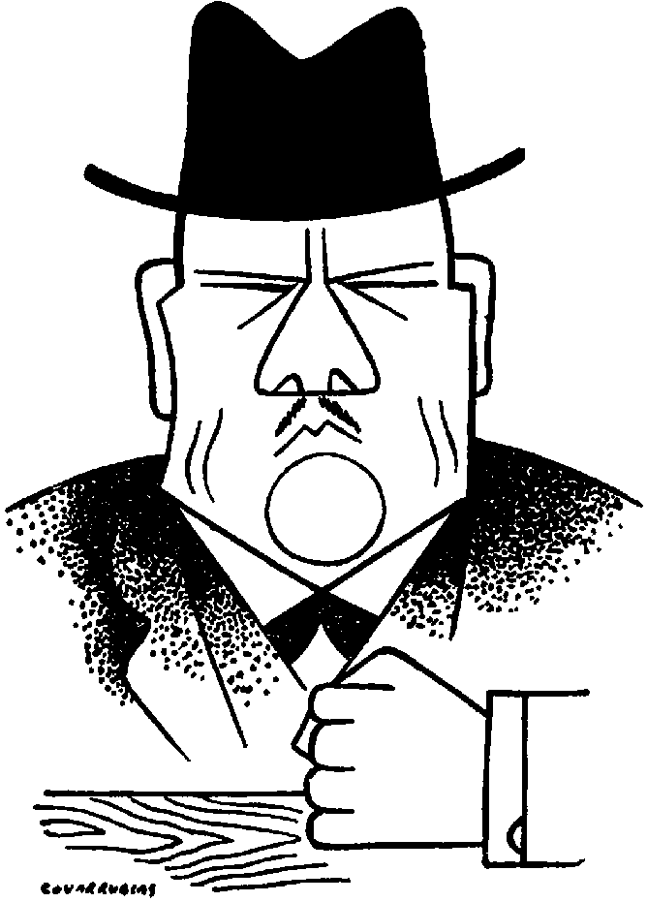
Рис. 127
«Центрированность» характера в подбородке мы знаем и в других случаях — не только в тех, когда в него устремляется характеристика энергии и силы. Но и там она связана с направленностью намерений. Вспоминаются подбородки двух типизированных театральных персонажей: боярина Шуйского и Мефистофеля. Подбородки у обоих остры. Мало того, острота подбородка продлена в шило бородки на его конце: «вонзающаяся» хитрость, интриганство и саркастический цинизм.
Между этими типами подбородков вспоминается еще один. Он менее «ходкий», но все же такой отчетливый, что я, например, запомнил эту черту из романа, в котором я его вычитал, забыв при этом все ситуации самого романа, сюжет, название и… автора! Из всего этого объемистого тома помню только облик этого персонажа — следователя «au profil trauchaut» с лицом «en lame de rasoir»: режущий профиль с лицом, похожим на лезвие бритвы.
Перед нами — три подбородка: квадратный — нашего «волевого» типа, режущий — «любопытного» («curieux» — любопытный — так арго парижских преступников называет следователей) и вонзающийся — Мефистофеля.
Невольно вспоминаешь другой ряд явлений, которому этот ряд как бы образно вторит. Может быть, даже этот второй ряд и служит предпосылкой к тому, что ассоциации по подбородкам выстраиваются именно в таком чтении. Я имею в виду последовательные этапы в развитии специфики орудий, которые вырабатывал человек, этот «tool making animal» — выражение Франклина, которое приводит Маркс.
{369} В одной из своих речей Рутерфорд очень наглядно изобразил эти первые ступени человеческой изобретательности: дело сводилось к последовательному сосредоточению одного и того же запаса энергии в наименьшем пространстве — дубина (каменный молот) обрушивалась на более или менее значительную поверхность, топор или нож уже ограничивали действие одной линией, и, наконец, копье или стрела сосредоточивали его в одной точке.
Занятно, что и зрительное сосредоточение в эволюции зрелища проходит такие же этапы концентрации: «молот» цирковой арены (а когда их три, как у Барнума и Бэли, где я их видел в Мэдисон Сквер Холле в Нью-Йорке, — они ошарашивают действительно «дубиной» по голове!), «линия» рампы и, наконец… «точка» киноаппарата. Это не игра слов, а такие же этапы концентрации зрительно-зрелищного эффекта!
Но, так или иначе, если бы нам пришлось произвести разверстку челюстей по маленькому уголовному сюжету, разрешенному максимально плакатно, то мы, конечно, не ошиблись бы и поступили так: громадную недифференцированную челюсть гориллы мы отдали бы страшному «Кинг-Конгу» — убийце. Энергичный квадратный подбородок — какому-нибудь сыщику типа Жавера («Отверженные» В. Гюго), «рыцарю долга и чести» устоев буржуазного строя, неутомимо выслеживающему и приводящему убийцу в руки правосудия. Для следователя мы не отказались бы от вышеприведенного профиля «en lame de rasoir» (включающего и характерность подбородка).
А острый подбородок? Острый подбородок мы отдали бы господину префекту полиции, которому по соображениям политической интриги крайне нужно, чтобы челюсть гориллы совершила страшное преступление, квадратная челюсть сыщика его бы раскрыла, скальпель следователя вспорол бы за ним нити страшного государственного заговора.
И все это для того, чтобы чья-то челюсть в ужасе отвисла и чья-то одна, но зато очень высокопоставленная (королевская или президентская) затряслась бы в смертельном страхе за свою царственную особу.
Когда разбирался вопрос челюстей, здесь кто-то бросил замечание, что «мертвая хватка» челюстей бульдога вызывает у него представление о твердой воле. Я думаю, что здесь надо дело уточнить.
{370} Человек энергично держится проведения своего намерения и плана в жизнь.
Бульдог хватает мертвой хваткой.
Вы объединяете эти два типа, конечно, образно. Но даже образно — достаточно ли обосновано это или нет? Есть принципиальная разница в обоих случаях?
С места. Там человек, здесь собака.
— Вы думаете, я этого не замечал? Забудьте собаку. Перенесите «мертвую хватку» на персонаж. Устранена ли теперь принципиальная разница?
С мест — молчание.
— В чем обаяние силы воли, энергии? Человек может отпустить. Может отказаться. Может сдаться. Чем характерна «мертвая хватка»?
С мест — молчание.
— Тем, что прежде всего это спазм. Бульдог не может «отпустить» свою хватку по собственному усмотрению. Он должен вырвать ухваченный им кусок мяса. Можно ли это использовать как образ сильной воли?
Однако в известной степени вы неповинны. Вы перепутали две противоположные характеристики. Как мы знаем, их выражения не только близки, но иногда и совпадают. С каким случаем у вас ассоциируется «мертвая хватка»?
С места. Взял — и не отпустит.
— В основном со вторым моментом: «не отпустит». Пределом другого была бы борзая: раз попав на след — «не отпустит» в том смысле, что обязательно догонит.
Во втором случае — упор на активное наступление. В первом — на пассивное сопротивление. Даже акт пассивного сопротивления, доведенного до предела, становится бесконтрольно-спазматическим. То есть активный эффект «мертвой хватки», как процесс, предельно пассивен «в себе». Это скорее упорство, чем напор.
Например, дается задание — разрешить эпизод из эпохи гражданской войны. В основе его — факт. При спешной эвакуации какого-то города комендант штаба забыл снять с поста — с балкона — армейца с пулеметом. Армеец не покидает пост. Город захвачен противником. Часовой погибает у пулемета. Надо определить его типаж. Куда вы «двинете» его челюсть — в сторону скул или в сторону подбородка?
{371} С места. В сторону скул.
— То есть в образ, который будет больше говорить об упорстве, о пассивном сопротивлении. Скорее о выдержке, чем о напоре.
Вот два персонажа из литературы. Предельно волевых: Кожух из «Железного потока» Серафимовича и Шерлок Холмс Конан-Дойля. Первый — герой непоколебимого упорства и выдержки, вождь, ни на йоту не отступающий от начальной цели. Второй — образ инициативы прежде всего, тактических изгибов, перебросок, напористости. И характерно. От Кожуха Серафимовича сохраняются в памяти желваки. От Шерлока Холмса — квадратный подбородок персонажа плакатно воплощенной энергии. Желваки Кожуха как бы хотят еще больше расширить упорную широту посадки его челюстей. Они хотят как бы разойтись челюстью в сторону, стать стеной, оплотом, бруствером его упорства.
Категорически отвергая смысловую неподвижную иероглифику выразительных линий, я отнюдь не думаю заводить вам здесь неподвижную иероглифику классифицированных черт лица: «Такой-то признак на лице говорит о том-то».
Во-первых, ни один признак безотносительно от других, сам по себе еще ничего не «обозначает» — закон контекста верен и здесь. Во-вторых, ассоциация возникает потому, что данные черты характера чаще других совпадают с наличием данных признаков. Но условность этих «со-признаков», конечно, столь велика, подвергнута стольким случайностям социального, наследственного и вегетативного порядка, что в жесткие рамки нерушимой классификации «словаря» их загнать, конечно, трудно и не до конца правильно.
Когда это делает наука — это всегда спорно, будет ли это Лафатер XVIII или Кречмер XX века.
Уже Гегель разделывался с мертвой «систематикой» физиогномистов как наукой «абсолютного знания»: «На этом основании справедливо оставлено преувеличенное внимание к физиогномике, возникшее тогда, когда ею пускал пыль в глаза Лафатер и от нее ожидали всевозможных успехов в хваленом знании человека. Гораздо лучше можно узнать человека по его поступкам, чем по наружности. Даже язык может служить в такой же мере для утаивания, как и для обнаружения человеческих мыслей…»
Я не берусь научно критиковать Лафатера и Кречмера с точки зрения сущности и обоснованности их теорий. Но я не могу удержаться от того, чтобы не отметить, что они (не более, однако, чем мы в разобранных примерах) верны в одном. Они верны если не научно, «по существу», то несомненно — «физиогномически». В их классификации «сбегаются» наиболее частые физиогномические восприятия.
{372} И… чудесно! Ведь подбирая облик или типаж, мы же не стараемся создать атлас обликов из естественной истории человеческих пороков и добродетелей… Мы стараемся как раз вызвать в зрителе реакцию на физиогномические черты явления (см. стр. 255 – 256).
Вполне естественно, что, подходя к лицу (и облику персонажа), мы ищем в нем в основном соответствия не научным обоснованиям характерологии, а прежде всего… физиогномическому эффекту, причем еще такому, на который откликнется максимальное число носителей соответствующего физиогномического опыта.
Но, раз так, — примат социального здесь совершенно очевиден. Нас занимают не объективные «в себе» образы и данности, а прежде всего комплекс физиогномического восприятия определенной классовой аудитории. Поэтому и опыты — от Лафатера до Кречмера — в разрезе художественного их подсобного использования никак не противоречат разумности их привлечения в нашей работе. Их книги — прежде всего коллекторы опыта физиогномического реагирования максимального числа людей на определенные признаки. В таком плане никакого вреда в них нет. Научно не приемлемыми для нас делают их отрыв от условий социального формирования облика в самом возникновении той или иной характерной структуры, снижение роли деятельности в соответствующей социальной среде и условий труда в изменении этой «метафизической» априорной заданности и т. д. Но как материал некоей систематизации физиогномических эффектов восприятия они, конечно, допустимы.
По линии образной и эмоциональной труды физиогномистов нам пригодны как материал эмпирики и статистики вне их научных или наукообразных построений и обобщений. Они пригодны нам как… поэтические антологии. И, собственно говоря, хотелось бы сказать о Кречмере, что в своей системе он, скорее, выступает не как ученый, а как художник. Во всяком случае — не менее. Свои эмоционально-ассоциативные реакции на определенную видимость и ощущение людей он собрал не в поэму, а в наукообразную систему. Его система как бы служит средством оформления определенного комплекса эмоциональных восприятий. А сколько у Фрейда субъективно-эмоционального под видом объективно-научного! У них попадаются зерна объективной системы, блистательное многообразие подлинных фактов. Они частично помогают познаванию. Ну так что же! Ведь в произведении искусства есть элементы факта, объективной истины. И произведение искусства есть тоже в некоторой своей части средство познавать объективную действительность. Эта же группа ученых — «наукообразных» — прокладывает соединительный мост между качественно полярными точками — искусствами и науками. Но и в этих пределах их «системы», как и большая часть книг о выражении характеров, конечно, {373} в основном узкобиологичны. И если многое в них правильно замечено и «всеобще», то, конечно, лишь потому, что анатомо-физиологическая составляющая вообще широко всеобща. Но никак не исчерпывающа и крайне относительна. Если же привлечь к физиогномической оценке, как полагается, весь социальный комплекс воспринимающей аудитории — на долю этих «систематиков» остается очень немногое.
То же в терминах. То же и в словах. Я сам помню, как меня в Америке поразило, что в заметке о смерти какого-то мистера Джонса или мистера Саймонса допущено… бранное слово. Социально клеймящее слово. Заметка гласила: «Такого-то числа в своем загородном доме скончался мистер Маттью Фергюссон (или Дирик Марчбэнкс)… капиталист». И мне понадобилась очень энергичная поправка к нашему непосредственному восприятию такого обозначения. Ведь «капиталист» — это же социальное положение в Америке. Как шофер. Кондуктор. Или судомойка. Социально направленное и классово заостренное революционное обобщение у нас — это профессиональное обозначение у них людей, располагающих капиталами начиная с определенного уровня! В первый момент для гражданина СССР это так же странно, как тот факт, что телеграф и телефон, железные дороги и транспорт — частная собственность, а не государственные органы. Может быть, наивно, но факт — из личных переживаний!
Иностранцам столь же неожиданно — обратное у нас.
Возьмите толстого человека — общим абрисом, не вдаваясь в особые определяющие детали. Для нашей аудитории — кто это в первую очередь?
С места. Буржуй. Нэпман.
— Мироед. Реакция резко отрицательная или разящая смехом. А для китайцев?
С мест — молчание.
— Для китайцев толщина — признак мудрости. Предполагается, что человек предается много размышлению. Мало двигается. Витает мыслями в высших пределах созерцания. Отсюда тучность. И уважение к толщине как признаку мудрости. Конечно, в это вплетается еще и уважение к тем материальным средствам, которые дают возможность предаваться созерцанию. Но, так или иначе, авторитетность и мудрость предполагаются у толстых.
И вот вам уже блестящий фактический пример типажной относительности. Подбирая человека на роль ученого или мудреца, нам всегда захочется отметить его худобой, пергаментом лица. Большим лбом. Глубоко посаженными глазами исследователя. Иногда {374} к этому хочется придать большую физическую силу. Иногда — сухое исхудалое тело. И меньше всего нам будет приходить в голову делать его толстяком. Не так — китайцы. Мудрость, построенная на созерцании (пупа!), связала у них это представление с толщиной. И, оформляя мудреца «из китайцев», а тем более мудреца для китайцев, для китайской аудитории, вам придется крепко помнить это ответвление относительности в трактовке мудреца…
Возьмите третий случай. Индию. Там тучность раджи вызывала не ненависть бедняков, а… энтузиазм. Это воспитывалось в них особым обычаем. Конечно, сейчас, при разрастающемся классовом сознании эксплуатируемого индуса, это осталось у кучек нищенствующих люмпенов. Но для времени закабаления раджами индусских масс обычай этот, сохранившийся и до сегодня, имел, конечно, свой какой-то возмутительный «положительный» эффект в деле воспитания рефлексов среди ближайшего к радже обслуживающего слоя.
В день своего рождения толстый раджа на дворцовом дворе садится на громадную чашу гигантских весов. На другую чашу казначеи высыпают столько серебряных монет, сколько нужно, чтобы уравновесить грузного, жирного раджу. После этой церемонии деньги раздаются томящейся вокруг бедноте. Больше жиру в радже — больше денег на весах, больше денег по рукам нищенствующей толпы. Так внедрялось уважение к толщине раджи. Так толщина раджи как самоочевидное положительное качество незаметно въедалось в головы детишек, в основном, конечно, увлеченных этим способом одаривания. Так она просачивалась в психику целых слоев общества, парализуя естественность вражды «толстых и тонких», увековеченных еще Брейгелем Старшим.
Если, с одной стороны, мы видим, как относительно чтение даже комплексных выразительных явлений, то, с другой стороны, никак не следует отрицать и того, что под рядом физических признаков «характерности» есть и вполне эволюционно обоснованные основания к подобным предположениям. И здесь мы снова и в последний раз скажем о подбородке.
Как ни странно это будет казаться после всех наших оговорок, но ко всем нашим рассуждениям о подбородке есть, однако, и анатомические если не предпосылки, то некоторые подтверждающие обоснования.
Приходилось ли вам когда-нибудь останавливаться у окон с анатомическими наглядными пособиями? Не знаю почему, но на меня такие выставки всегда действовали крайне привлекающе. Торсы, раскрывающиеся, как несгораемые шкафы. Нумерованные селезенки, печени и пр., которые можно вынимать и раскладывать. Большие стеклянные модели глаз без век и ресниц, зияющие из размалеванных охрой глазных впадин. Скелеты курицы и обезьяны и какой-нибудь гигантский клык. Эти витрины читаются, {375} как страшные рассказы Эдгара По. Среди них неизменно есть и профильный разрез черепа человека. Сравните разрез человеческого профиля с таким же разрезом профиля обезьяны. Вы обнаружите резкую разницу в подбородках. При резко выраженной тенденции человеческого подбородка вперед вы в обезьяньем увидите отчетливый срез назад и книзу. Направившись от внешнего абриса внутрь, вы увидите, что подбородок как в первом случае, так и во втором служит основой для прикрепления языка. И тут дело становится сразу ясным. Сравнительное сличение мускульных масс обоих языков отчетливо показывает полное основание человеческому подбородку быть сильнее развитым.
Человеческий язык во многом крупнее, мускулистее и мускульно активнее. На другом полюсе — у низших рыб — он отсутствует вовсе и развивается постепенно из маленького мясистого подъема, поднимающегося с нижней челюсти. Строение языка обезьяны и человека схожи, но, в отличие от первого, «… мускулатура второго приобрела способность изменять форму и положения разных частей языка с крайней быстротой, согласованно с другими органами голосового аппарата. Большой размер языка и его решающая роль как органа речи, несомненно, повлияли на развитие более поздней формы нижней челюсти и особенно области подбородка, с задней стороны которого прикреплены эти мышцы…» Сильно развитая мускулатура здесь тем и определяется, что языком человек не только переворачивает пищу или втягивает питье, как «винтом» или турбиной, подобно кошке, пьющей молоко (не отсюда ли простонародное выражение «свинтить», что означает быстро съесть?). Он еще и говорит. И эта нагрузка связана с большой и быстрой мускульной работой. Не забудьте, что мышление развивается неразрывно с появлением и образованием речи. Настоящее, сознательное мышление идет неразрывно со словообразованием, и даже при мышлении имеет место скрытая речь. При скрытой речи невольно имеет место и иннервация речевых органов. Если это, может быть, внешне и не проявляется, то физическая мобилизованность в какой-то мере все же неизбежно имеет место. Известно, что человек во сне часто говорит. Иногда, очень интенсивно думая, начинаешь думать вслух. Говоришь ли про себя или произносишь слова вслух — так или иначе нагружаешь речевой аппарат.
Значит, сильная развитость мускульных основ языка есть, с одной стороны, показатель большой нагрузки сознательно-мыслительной работы, словесного мышления. С другой стороны, при достаточном развитии этого органа, свидетельствующего и об общем развитии, достигнута стадия сознательной ориентации, {376} сознательного мышления. Как тот, так и другой признаки неразрывно возникают на определенной стадии овладения человеком орудиями производства и установления первоначальных форм общественных отношений. А вопросы сознательных волевых процессов неразрывно связаны с определенным этапом развития сознания, с определенной способностью дифференцировать явления, умением выбирать ведущее звено и последовательно держаться основного.
Как видите, даже по линии мускульно-анатомических предпосылок в пользу нашего квадратного подбородка есть целый ряд достаточных подтверждений и оснований. «Физиогномическая» расценка оказывается совсем уж не такой необоснованной и висящей в воздухе.
Мимоходом не забудем отметить, что в эмбриональной стадии у человека нижняя челюсть не многим превышает объем рыбьего подбородка.
Говоря о квадратном подбородке «волевого типа», мы этим никак еще не даем ни окончательного уточнения, ни полного определения облика. Сюда укладывается по меньшей мере двадцать, если не сорок типовых разновидностей.
Представьте себе все оттенки между хотя бы такими двумя крайними признаками одного и того же массива челюсти, как квадратная большого размера или округлая. Сколько оттенков и какие нюансы здесь возможны!
Есть волевой тип, тянущий в сторону упрямства. И у него подбородок разрастается на всю дугу нижней челюсти («челюсть ниже колен!»). Но упрямство, в свою очередь, есть одна из крайностей, внутри которой снова имеется любое количество разновидностей.
Ведь упрямство как таковое может быть глубоко различным — тупой неповоротливостью на одном полюсе и на другом — концентрированностью на одной какой-либо проблеме, изобретении, реализации плана. Для различения этих двух разновидностей «упрямства» одной челюсти с любым контурным очертанием может уже не хватить. И не зря. Это уже компоненты, кочующие по другим центрам становления человека. В частности, для выражения второго случая пришлось бы подняться в верхние этажи лица. И, пожалуй, решающим в различении обеих разновидностей (при одной челюстной основе) оказались бы верхние части лица — сильноразвитые костные выступы над глазами и главным образом лоб. Это бы смягчило, уравновесило размеры челюсти. Показало бы, что не на одной физической силе их базируется упрямство, переходящее в упорство. При той же челюсти скошенный низкий лоб наводил бы на совсем иные представления. Есть ли под этим основания? Совершенно так же несомненно и так же относительно. Верное в очень общих положениях, оно, конечно, сразу становится {377} смешным, как только становится френологической картой черепа с рассадкой умственных способностей по бугоркам черепной коробки. Объем и скос черепа наводят на предположение большого мозга. Эволюционно оно так и подтверждается. В упомянутых витринах магазинов часто можно заметить и схемы, изображающие рост и наслоения в черепе мозгового вещества от какого-либо зайца до человека. Но для нас это ничего еще не решает. Мы же знаем, с другой стороны, что решающим является не абсолютная масса мозга, а степень его извилистости. Большой «лоб» голландской печки в теплоизлучении во многом уступает морщинистым извилинам змеевика парового отопления, хотя последний довольствуется гораздо менее импозантными размерами и площадью. Ведь существует же еще и немецкая поговорка: «Hohe Stirn — wenig Hirn» («большой лоб — мало мозга»). Эмпирика говорит, что одно другому отнюдь не обязательно сопутствует. С другой стороны, во взаимодействии объема и извилин поверхности лежит и залог освобождения от «метафизической обреченности», зависящей от полученного по наследственной разверстке количества мозгового состава! Не знаю, подвержен ли объем мозга сильному произвольному увеличению, но обработка его извилистости, несомненно, теснейшим образом связана с трудовой и общественной активностью и продуктивностью его обладателя. Так определяется беспредельность использования ресурсов внутри пределов, отпущенных природой, — до того времени, когда на определенной стадии общественного развития человек целиком овладеет рычагами управления процессами природы.

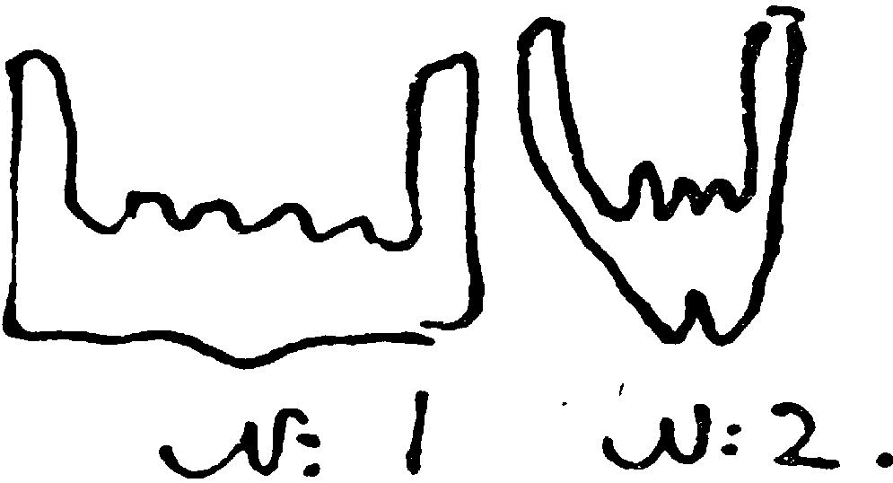
Рис. 128
Но в общем же и целом все время помните: решающим для нас является отнюдь не паспортизация признака и его документальное наличие, а его физиогномически образное звучание. Звучание, отвечающее восприятию наибольшего количества членов классово воспринимающей аудитории.
Челюсти № 1 (рис. 128) мы тогда припишем характеристику уравновешенной положительности больше, чем челюсти № 2, {378} наводящей на мысль о вонзании и внедрении. Между острыми подбородками Шуйского и Мефистофеля мы также проведем различение. Фасон первого будет ориентировать на «заметание» и «подкапывание», фасон второго — скорее, на… жало, шприц, как аппарат для впрыскивания яда сарказма и сомнения. Как видите, это чисто метафорические, образные данные. Но помните, что и читаться они будут метафорическим и образным строем восприятия.
Ни один признак сам по себе никакой определяющей роли еще не несет. Ни физиогномически, ни образно.

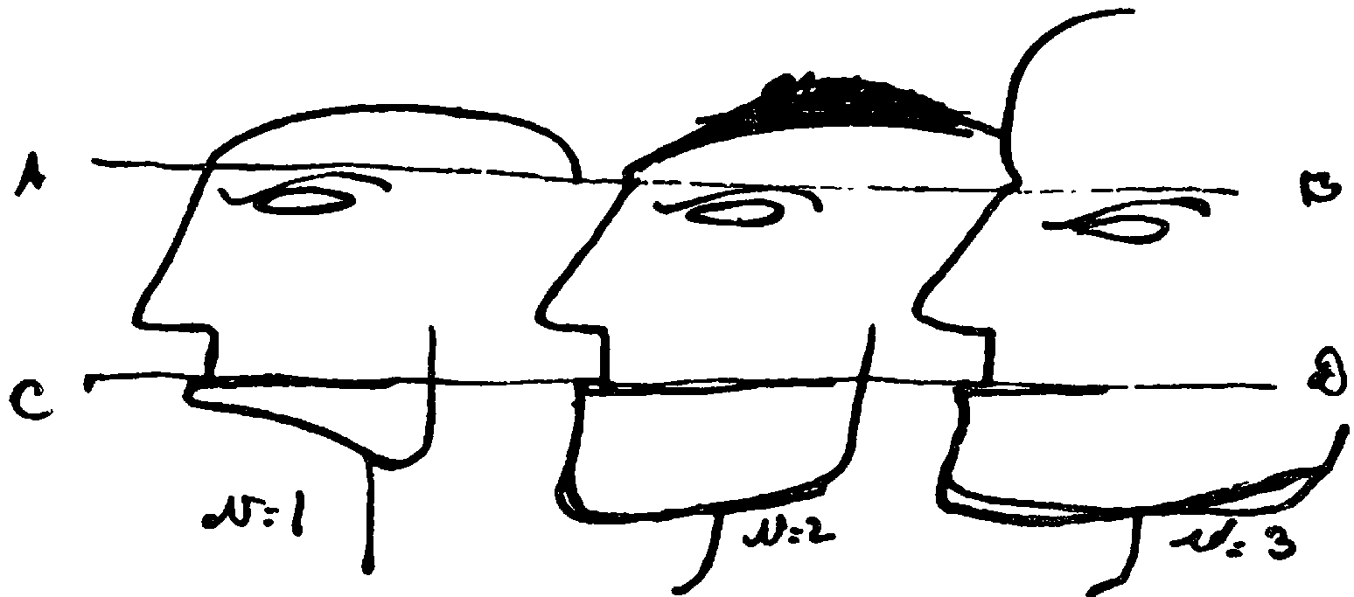
Рис. 129
Закройте верх и низ рисунка 129 по линиям AB и CD — разницы никакой. Но вряд ли человеку с полным обликом № 1 вы поручили бы роль ударника. Увеличив ему в рисунке № 2 челюсть до соответствующего размера, вы допустили бы его к чемпионату профессионального бокса, если бы этому не противоречили его бицепсы. Но управлять теплотехническим комбинатом вы допустили бы из всех троих лишь третьего, достроив в нем к первым двум черепную коробку. А между тем ничего положительного или предосудительного ни об одном из них вы сказать не можете — это даже не люди, а просто… карандашные контуры!
Но из этого опять-таки не следует, что в создании облика не надлежит базироваться на двух-трех решающих деталях и ведущих чертах.
Остановившись на одной типизирующей детали — сейчас же ищите к ней решающую достраивающую деталь Конкретно — какие две решающие черты будут сопутствовать характерности челюсти нашего тупого упрямца?
{379} С мест. Уши. Глаза. Губы. Скулы.
— Губы больше всего.
— Нос.
— Если подходить к вопросу, как вы подходите, — проще взять анатомический атлас и подряд читать все признаки. Авось нарвешься на правильное! Не так надо подходить Опять и опять надо себе представить упрямца. Больше того — надо на мгновение стать упрямцем. Стать упрямцем. «Стать» — в первичном смысле этого термина: «занять положение», «стоять» так, как стал бы стоять предельно упрямый человек. Принять его стойку. Упереть челюсть в грудь — и куда направить всю энергию стойки? В слегка наклоненный…
С места. Лоб.
— «Упершись лбом». Но что «давит» на этот лоб? Что придает ему бодливый упор? Конечно, стойка в целом, начиная с упора ног, но решающей мускульной передачей напора и амортизатором встречного лобового удара будет что?
С места. Шея!
— Конечно, шея — «бычья шея». Если принять стойку предельного упорства, вам покажется, что плечи ваши врастают в разрастающийся затылок — шею. И это сейчас же закрепляется в образ — бычью шею. Это при наличии большой челюсти. Упрямство же «необоснованное», без квадратной основы нижней части лица, имеет крылатую кличку… «козлиного». «Упрямый козел» с болтающейся бородкой под тонкой челюстью.
Теперь обратимся детальнее к нашему солдату. Мы договорились на том, что это должен быть человек с достаточно заметной челюстью. Если с челюстью и не «до колен», то, во всяком случае, с отчетливо очерченным подбородком. С достаточно отчетливым волевым очертанием всего внешнего облика. Характеристика подбородка распространяется у него как бы на всю фигуру. Это должен быть достаточно плечистый «оформленный» парень. Даже несколько муштрованный. Станете ли вы выдерживать эти черты настойчивости, напора и в других его признаках и деталях? Пройдет ли это характеристикой по всем его элементам и чертам? Или ряд элементов вы построите под другим углом зрения?
С места. Под другим.
— Почему?
С места. У него же все-таки происходит слом.
— То есть в характеристике его облика должна быть заложена убедительность возможного перелома. С одной стороны, он достаточно {380} крутой, как мы видим по его поступкам, когда он «нарвался» на ребенка и бросает жену. Тут работает, так сказать, «линия челюсти». Но, с другой стороны, должен быть в нем и какой-то другой элемент, рисующий в нем возможность мягкого, человеческого отношения, которое он обнаруживает во второй части эпизода.
Где может выразиться этот элемент?
С места. В глазах.
— Я думаю, возражений против этого нет. Значит, глаза нужно сделать какими? Нужно сделать их светлыми, мягкими по тону, в противоположность челюсти, жесткой по очертанию.
(Обратите внимание на локализацию этих признаков снова по разным областям: рисунку и тону.) Какие глаза вы предлагаете?
Маркелова. Маленькие, голубые.
— Насчет голубого цвета возражений нет?
С мест. Нет.
— Раз мы его пока что держим в отчетливо плакатных тонах — блондин при голубых глазах, — это особых возражений не вызывает. Потом мы будем уточнять детали. Но с подобными пределами устремления характеристик пока что можно согласиться. А как насчет того, чтобы они были маленькими?
С мест. Они будут противоречить.
— Они поросячьи.
— Как у крота.
— Они дадут представление о хитрости.
— Правильно.
А ведь каким-каким, но, во всяком случае, прямым и «бесхитростным» мы выводим его на протяжении всей сцены. Он очень откровенен и прям в своих пожеланиях, поползновениях, поступках и решениях. Откуда же взялось предложение Маркеловой дать «маленькие» голубые глаза?
Не вспоминается ли вам то, что говорил Леонардо да Винчи своим ученикам, когда предупреждал тех из них, у кого была чрезмерно велика челюсть, — «преуменьшайте таковую в портретах с других людей». На чем базируется такое предупреждение? На том, что наравне со многими и многими отметил и Альфонс Доде в «Маленьком приходе», где один его герой пишет, что «художник, обладающий длинным носом, стремится удлинить носы во всех портретах, которые он пишет…».
{381} Я боюсь, что товарищ Маркелова, набрасывая перед нами свой образ искомого типажа, впала в ту же ошибку. Если посмотреть на ее глаза, то обнаружится, что она свои черты перенесла в его лицо. Ей нужно помнить советы Леонардо.
Маркелова. У меня не голубые глаза.
— О голубизне ваших глаз никто и не говорит. Речь идет целиком о втором указанном вами признаке… Так или иначе, сохраните в памяти своей две строчки из Буало («L’art poétiaue» p. 127 – 128):
… Как часто драматург, лишь свой портрет любя,
Героев драм своих рисует сам с себя…
И сделайте по ним практические выводы.
Итак, решено: должны быть достаточно крупные открытые глаза.
С места. Но не выпирающие…
— Конечно — не навыкат. Вы еще предположите, что мы его снабдим Базедовой болезнью! Глазами шаровидными, навыкате! А если и в тональном отношении трактовать глаза не слишком «навыкат», то от небесной лазури тон глаз пойдет в сторону мягкого голубовато-серого цвета. И по размерам достаточного, но не чрезмерного калибра.
Теперь о волосах. Какие должны быть волосы?
С места. Мягкие.
— До какой степени?
С места. Не вьются.
— Должны ли быть волосы пушком? Закрученные спиралью локоны? Или курчавый витой «барашек»? Гладко причесанные с хорошим отсветом блика, гуляющего как по лакированной поверхности шара? В каком соответствии друг с другом находятся облик прически и «материал» волос? На этой почве, кстати, — большая трагедия у негров Северо-Американских Штатов. Идеалом красоты у них считаются гладко расчесанные волосы. При их природной курчавости — это дело нелегкое и требующее особой мази, втираемой в волосы и распрямляющей их однородную массу, похожую на блестящую поверхность сапожного вара. Так или иначе, эта прихоть негритянского кокетства очень обогатила одну почтеннейшую {382} американскую даму — изобретательницу этой мази. Здесь расхождение стиля прически с требованием волос, кажется, уже предельно максимальное.
Но вообще же в композиции надо думать о прическе неразрывно с типом волос. Потому что облик прически во многом стилистически неразрывен с внутренним качеством волос. Даже их отсутствие иногда является условием формирования парикмахерского стиля. Облезлый, покрытый лишаями череп Людовика XIV определил собой моду на парик. Но парик в лучах эпохи «Короля-Солнца» не мог не распуститься в гигантские постройки локонов и завитков. Помпезность живописи Лебренов и Гиацинтов Риго, риторика Расинов. Корнелей и Буало заплелась кольцами громадных париков, и мы видим уже, что прическа вторит не только качеству волос, но и воплощению лица эпохи, как и всякое произведение стиля.
Здесь невозможно не остановиться на кончиках вощеной дратвы усов Наполеона III. Как категорически в их искусственности, нарочитости, в нестойкости их фасона запечатлелось социальное лицо империи Ратапуаля. Фасон этого уса застревает в сознании такой же занозой памфлетного портрета эпохи, как его собрат со страниц «18-го брюмера Луи Бонапарта»: «… военный ус и мундир, периодически возглашаемые высшей мудростью и правителями общества, — как могли казарма и бивуак, сабля и мушкет, военный ус и мундир не напасть, наконец, на мысль: лучше спасти общество раз навсегда, провозглашая свой режим верховным и совершенно избавляя гражданское общество от забот самоуправления!»
И в разрешении облика прически нашего солдата нам невозможно основываться лишь на моральных качествах его характеристики. Солдат ведь — как-никак солдат. В большинстве солдаты — стриженые. И волосы должны быть, в общем, коротки. Но это ли необходимо в нашем случае? Ведь надо же принять во внимание, что к моменту демобилизации строгость в этом отношений уже порядком поотпала. Отрастание волос за пределы казарменного типа уже возможно. И можно сговориться о фасоне.
С места. Почему вы говорите о демобилизации?
— Во всяком случае, не с точки зрения хронологической. Очевидно, напряжение сцены будет сильнее, если предположить, что он возвращается не на побывку, а совсем. И раз он у нас не раненый и не калека — естественно предположить, что дело где-то близко к окончанию войны. Частично уже начат роспуск солдат.
{383} Вы можете сказать, что он успел побриться и «подправить» прическу на вокзале. Но я думаю, что это будет ослаблять ощущение непосредственной устремленности домой. Чем непосредственнее было это его устремление — тем драматичнее звучит то, с чем он сталкивается дома.
Поэтому у него — не бритая голова казарменного стиля. И не «бобрик» окопного типа, а некая склонная к перерастанию бобрика прическа, очевидно, с некоторой долей беспорядочности — от поспешности устремления домой, но и от некоторой окопной небрежности, еще не успевшей сойти с человека. (Эти пережитки окопного быта в условиях домашней жизни хорошо обрисованы Ремарком во второй его книге — «Возвращение».) А по качеству волосы какие?
С места. Мягкие.
— Полужесткие. Средние. Не пушок, но и не торчащие, как дратва. Если фасон бобрика формой «чертит» решительность, то самое качество волос должно вторить мотиву мягкости. Для усиления его даже может где-то спереди обозначаться будущий завиток волос. В том же мотиве: он так торопился увидеть жену, что не успел побриться. Вряд ли у него будет такая небритость, как у заросшего бородой «poilu», как их называли во французской армии. Но, несомненно, у него будет и не гладкая кожа свежевыбритых щек.
Итак, про нашего героя нам уже более или менее известно, что у него полубобрик, волосы соломенного цвета, серо-голубые глаза и довольно подчеркнутый подбородок. Он довольно рослый. Вы помните, что в последней сцене, когда она его обнимает, он должен как бы выситься над ней. Маленький персонаж, вытянувшийся на цыпочках, производил бы комическое впечатление.
Достаточно ли этих данных, чтобы, скажем, ассистенту дать задание найти подходящего актера?
С места. Достаточно.
— А я думаю, что достаточно лишь в лучшем случае для детектива или филера, да и по их линии тоже еще очень неполно. А для ассистента или тем паче для артиста, которому надлежит принять этот грим; это если крайне необходимо, то отнюдь еще не достаточно. И здесь, пожалуй, — самый отчетливый момент как стыка, так и расхождения с приметами, классификацией их и «словесным портретом», как ими орудует угрозыск, на который мы указывали в самом начале. Мы там же отмечали, что наши характеристики от линии «приметных» перечислений будут отличаться еще и физиогномическими обобщениями общей выразительности, общего физиогномического выражения облика.
Мы все время подбирали отдельные детали к каким-то обликам, витавшим перед нами. Теперь настал момент свести их в описание — {384} так, как вы стали бы описывать эту внешность актеру, которому пришлось бы воплощать роль, не будучи в деталях схожим с искомым обликом; или ассистенту, которому вы поручаете найти физиогномически именно такого человека.
Очевидно, характер словесно-образного описания тут будет разниться от стиля полицейской телеграммы пограничным властям, передающей черты лица, рост и паспортные приметы злостного банкрота или уголовника, старающихся перебраться за границу.
Так вот, т. Маркелова, попробуйте-ка рассказать и описать тот облик, который мы с вами обрели. Теперь уже не идите по линии анатомических и антропометрических примет, а передайте ваше личное эмоциональное восприятие этого «получившегося» у нас человека. Представьте себе этого парня. Сощурьте глазки и опишите, какой он.
Маркелова. Это человек до некоторой степени, как подчеркивает его челюсть…
— Оставьте эту челюсть антропометрическому кабинету.
С места. Невозможно забыть!
Маркелова. Внешность довольно-таки приятная… Глаза — опять приходится ссылаться на глаза…
— Вы теперь описывайте не отдельные приметы, а общее впечатление, возникающее из сопоставления этих отдельных конкретных данных. Вы понимаете разницу? Конечно, давайте характеристику не слишком общую, вроде ваших пресловутых «приятно» или «симпатично». Найдите другой ключ к описанию этого человека. Ключ эмоционально-образный.
Маркелова. Человек приятный…
— «Приятный»?!
Маркелова. Виновата — человек физически сильный…
— Вы видите его?
Маркелова. Вижу, конечно.
— Ну и расскажите.
Маркелова. Я и рассказываю. (Молчит.)
— Ну?
Маркелова (после паузы). Казалось, что рассказывать будет гораздо легче.
{385} — Нужно научиться «говорить признаками» и в одинаковой мере нужно научиться «говорить обобщенным впечатлением».
Как бы вы стали описывать вид этого героя? Ваше ощущение от этого облика? — «Есть некоторый налет упрямства в этой фигуре. Некоторая упрямая решительность». Так или нет?
Маркелова. Да.
— «Но резкость этого упрямства смягчается некоторой теплой мягкостью взгляда его светлых глаз». И т. д. и т. д. Это никакая не литература, и никакой я вам не писатель. Но это уже не есть перечисление примет по агентурной записи. За литературной отделкой формы идите к Мопассану или к Бабелю.
«Пробираюсь в Лешков, где расположился штаб дивизии. Попутчик мой по-прежнему Прищепа — молодой кубанец, неутомительный хам, вычищенный коммунист, будущий барахольщик, беспечный сифилитик, неторопливый враль. На нем малиновая черкеска из тонкого сукна и пуховый башлык, закинутый за спину…» (Бабель, «Конармия», рассказ «Прищепа»).
Ни на одну «примету» пальцем не укажешь. Но дано и настоящее, и прошлое, и будущее парня. И всего его можно представить в отчетливых конкретных деталях.
Для чего важно уметь хотя бы не литературно, но «с чувством» очертить облик актеру или ассистенту? Для того чтобы установить правильную композиционную соотносительность, взаимное расположение данных. Чтобы дать ощутить роль их сочетания между собой. Динамику их соприсутствия и взаимного воздействия. Роль глаз, смягчающих непримиримость подбородка. Легкую небритость, свидетельствующую не о пьяном разгуле в течение трех дней и ночей накануне, а об окопном налете в облике, и т. д. и т. д.
Вот как, в каком ключе вы поведете здесь, на этом этапе, ваше изложение.
Таким образом, работа по уточнению облика проходит те же отчетливейших три этапа:
смутное бесфокусное ощущение, приводимое в фокусную резкость представления;
затем детали берутся как бы под микроскоп подробного анализа,
с тем чтобы в конце концов их привести в желаемую «фокусную» мягкость нужного звучания.
Нужно ли нам еще что-либо оговаривать? Облик ясен?
С мест. Ясен. Оговаривать нечего.
— А нос и уши?
— Очень характерно, что большинство удовлетворилось обликом без оговаривания типа ушей и носа. В нашей обрисовке, стало {386} быть, мы схватили как раз те две-три черты, решающие характер в основном, о которых мы с вами говорили выше. Товарищ, спросивший об ушах, страдает, несомненно, отсутствием способности на дорисовку по двум-трем приметам целого. Целого — как вторящего, подыгрывающего основному тону, заданному двумя-тремя чертами. Такой товарищ вряд ли в будущем будет способен оперировать тем, что называется в искусстве «pars pro toto» («часть вместо целого»). Не будет уметь из целостного облика человека извлечь детали или ту одну частную деталь, которая сумеет вобрать в себя всю сущность человека в целом и собой его, где нужно, замещать. Какой пример можно здесь привести?
С места. Пенсне врача из «Потемкина».
— Совершенно верно. Два-три решающих штриха, две-три решающих детали нужно уметь уже сейчас «выуживать». В разных случаях они будут иными. И каждый раз их будет решать облик внутреннего содержания и характера человека. Допустим, перед вами решаемый плакатно, трафаретно облик деревенского сплетника. Какие детали облика сами лезут вперед, на первое место?
С места. Нос и уши.
— Правильно. Говорить о подбородке здесь и не приходит в голову. Роль подбородка здесь сведется лишь к тому, чтобы не противоречить крысиной вытянутости носа ищейки. Глаза всплывут в описании не больше, чем для того, чтобы стрелками своих щелок подчеркнуть направленность носа по ветру и по делам, куда ему незачем соваться. Но острые вздернутые «ушки на макушке» или большие, круглые, открытые, как сферические звукоприемники, возникают в представлении немедленно.
Для воспитания этой способности надо очень тренировать себя на остроту схватывания первых целостных впечатлений, с резким ощущением доминирующих признаков. Не забудьте: в дальнейшем это переходит в мозг костей кинематографа — в крупные планы. О них можно было бы сказать то же, что Бабель говорит о точке: «… никакое железо не может войти в человеческое сердце так леденяще, как точка, поставленная вовремя…»
И к этому привыкать надо заранее. Во всем и всюду.
Вы не найдете человека совсем без носа и ушей. Не бес же он, про которого в деревнях говорят: «с одной ноздрей и без спины» (попробуйте изобразить!). Но те детали, которые не попадают в абрис первого впечатления, так и будут держаться на втором и третьем плане.
С места. У нас этот солдат получился очень чистеньким немецким мальчиком. По-моему, его надо сделать не очень молодым, немножко навести ржавчины. Надо его сделать постарше.
{387} — Глубоко согласен с вашим предложением. Но в отношении полученного вами впечатления боюсь я, девушка, что и вы в него напроецировали что-то от себя! У всех такое впечатление — «чистюльки»?
С мест. Нет.
— Нет, конечно.
— Никто его ни сахарным, ни румяным делать и не думал. Неужели вам мало всего контекста его поступков, действий и опорных физиогномических деталей, чтобы у вас могли появиться такие обобщения? Боюсь, что здесь перегиб в другую сторону — чрезмерное заострение «pars pro toto», уже переходящее границу нормальной черты художественной одаренности в сторону синдромов циклотимии, когда заключение делается на основе недостаточных данных. Или, чтобы не пугать вас страшными словами, — перегиб в сторону склада, при котором по одному признаку, одной черте немедленно выстраивается целое, вне всякого учета возможности корректирующего влияния привходящих данных и соображений. Блондин. Голубоватые глаза. И перед вами — только сахарный амур в золотых кудряшках. Наука допускает заключение лишь на основе достаточного количества данных. Исключение история науки делает лишь для редких гениальных изобретателей. Они почти неминуемо делают скачок в обобщения по неполному контингенту нужных предпосылок. Классический пример — с ньютоновским яблоком. Хотя оно скорее было запальником к достаточно заготовленным запасам для открытия закона тяготения.
Искусство строит расчет своих воздействий и выбора деталей и средств, базируясь также на том, что заключение возникает и из недостаточных оснований. Весь условный театр вышел из той предпосылки, что кресло может заменить дворец, а ветка винограда — оранжерею. Однако перегиб в циклотимию лишит вас умения по-настоящему компоновать доходчивое «pars pro toto». Умейте сводить детали в условиях их взаимной поправки, сверстки и дополнения. Вам, видно, нужно уточнить еще ощущение поверхности лица. Его фактуры. Отсюда ваше предложение «ввести ржавчину». Итак, какой же должна быть, по мнению аудитории, поверхность кожи — атласная или неровная?
С места. Неровная!
— Это очевидно всем и настолько ясно, что мы вполне обоснованно это за таковое и приняли. «Зализанность» не представлялась никому помимо вас. Итак, кожа неровная. Быть может, даже с легкой рябью. Скажите, некоторая грубоватость кожи отвечает нашему заданию или нет?
{388} С места. Отвечает.
— Чем?
С места. В ряде сцен поведение его грубовато.
— То есть внешнее впечатление от поступков солдата — грубоватость. Его поведение достигает полной грубости, когда он ее бросает. Но затем оказывается, что «под этой грубой шкурой бьется теплое человеческое сердце». Налет грубоватости кожи, таким образом, оказывается вполне уместным.
С места. Можно ему еще сделать шрам?
— С чем будет ассоциироваться шрам?
С другого места. Со студенчеством.
— Ну, это не обязательно. Это уже дериватив. Но непосредственно это будет связываться с представлением о сабельном ударе. Это, конечно, мог бы быть и след сложной трепанации черепа, зашитый умелым наложением швов. Но все же шрам скорей всего вызывает в представлении саблю. Типично ли это для обстановки империалистической войны?
С места. Нет.
— Оно встречалось, конечно. Вспомните, например, казацкие войска и казацкую рубку. Но шрам наводит нас скорее на представление об Отечественной войне 1812 года. Тогда у войны был другой характер. В империалистической бойне окопы, гаубицы, фугасы совершенно оттеснили ассоциацию войны с сабельным ударом. Вот если бы он приходил в мундире гусара или улана двенадцатого года со шрамом на лице, то этот шрам был бы хронологически на месте. Здесь же типичнее было бы ранение осколком. Тогда уж скорее не шрам, а шов. А у шрама и шва — совершенно разное звучание.
С места. Рваная рана.
— Чтобы человек пришел домой и у него болталась наполовину оторванная челюсть? Вы еще предложите, чтобы он обрубком оставшейся руки закладывал ее на место. Предложение о шраме уже начинает свидетельствовать о том, что появляются элементы выдумки, отнюдь не нужные, отнюдь не вытекающие из сущности ситуации. Элементы придумки во что бы тони стало. Это свидетельствует о том, что основной костяк отчетлив. Процесс же обрастания его пойдет далее в процессе реального обращения с реальным человеком {389} при реальном разыгрывании нашей ситуации. И это означает, что надо двигаться дальше. О чем надо теперь говорить?
С места. О костюме.
— А нет ли еще чего-нибудь важнее костюма?
С места. Надо говорить о героине.
— Именно о ней. И в этом еще одна причина, почему обрисовку его характера не следует слишком неподвижно закреплять и зарисовывать. Между нашими солдатом и женщиной узы не только брачные, но и сценические. И их должно определять и дополнять соотношение между ними в условиях сцены.
Поэтому в обрисовке солдата мы пока не уйдем в подробную деталировку, как и в самом сценическом построении мы не подходим еще к деталям мимики и жеста (это этап нашей работы будущего полугодия). Мы сейчас ограничиваемся мизансценировкой действия. Мы прошли некоторую мизансцену характера. Обусловили мизансцену… облика солдата. Теперь мы мизансценно его же и уточним, считаясь с героиней, как со взаимоопределяющей и определяющейся партнершей. Что о ней можно сказать прежде всего?
С места. Она ниже его.
— В смысле моральных качеств? Безусловно.
В остальном же следует, сперва не уточняя деталей, установить характер их соотносительности. Что можно сказать поэтому поводу?
С места. Он положительный. Она отрицательная.
— Оставляя в стороне обоснованность самого утверждения, я вижу, что у вас желание развести их в максимальную контрастность. Давайте это и решим. Как вы думаете, по отношению друг к другу они схожи? Или, да простят мне такое выражение, более «расхожи»? Есть ли какие-нибудь соображения по этому поводу?
С места. Если они расхожие, то они, наверно, разошлись бы в конце. А этого нет.
— Как вы находите, должны ли они быть одного и того же или близкого типа? Или должны сильно различаться — быть разного типа?
С места. Сильно отличаться.
— То есть если он блондин, то она должна была бы быть брюнеткой?
{390} С места. Некоторое сходство должно быть. Иначе, если брать глубоко, он не взял бы ее в жены.
— Ну, это еще — как сказать. Низенького округлого человечка не раз влекло именно к жирафообразной супруге. Большой квадратный дядя любит маленькую беспомощную «девочку», как он обыкновенно называет свою жену… Так что здесь секрет — отнюдь не в матримониальной стороне дела. Ищите лучше в плане выразительных заданий, условий и определений.
Грубо говоря, вы как их видите? Блондином и блондинкой или блондином и брюнеткой?
С места. Она должна быть тоже блондинкой.
— Почему? Почему вы хотите придать им схожесть?
С места. Они оба выражают некоторое волевое действие. Из столкновения обеих этих воль…
— То есть у нее тоже должна быть челюсть ниже колен?!
Общий смех.
С места. Нет. Не так!
— Была точка зрения, что они должны резко контрастировать Есть точка зрения, что они должны быть схожи.
Остается непредложенным случай, когда совмещаются и схожесть и контрастность. Точнее: когда внутри некоторой общей схожести есть и определенное противопоставление. Есть ли какое либо основание понимать и видеть их именно такими? У них происходит раскол? Но до конца ли он доходит, до полного ли разрыва? Нет. Они все же остаются соединенными, объединенными. Вот этот мотив, эту мысль хотелось бы провести в соотношении обликов.
Если представить ее жгучей брюнеткой или огненно-рыжей, а его — белобрысым, то в соотношении обликов вы этой темы не выдержите. Вот если бы актриса играла международную шпионку, а он — генштабиста-простака… Она бы завлекла его в сети жгучих своих объятий, и он пропадал бы в них со всеми потрохами и челюстями ниже колен — вот тогда такие резко конфликтующие, резко разрывные облики были бык месту. Облики шпионки и офицера противоположного лагеря, которого она опутывает и охмуряет, надо было бы оформлять разрывно-противоположно, а не объединять по схожести. Конечно, и здесь дело крайне гибкое. И в этом случае может представить интерес подать шпионку и генштабиста с одним общим клеймом международного авантюризма. С другой стороны, их, может быть, интересно трактовать {391} совсем «нехарактерными» — наоборот, невзрачно-светскими. Но тогда тем острее в решающих деталях должен быть конфликт обостренного противопоставления их интересов. В тембрах голосов. В деталях мимики. В характеристике жеста. В фактуре костюмов или волос. Но всюду — трактовать так, чтобы решающим был диссонанс. Диссонанс предыгры «нейтральных» элементов — прежде чем скрестятся шпаги их интрижной игры.
Но вернемся к нашей героине и к теме солдата.
С места. Для определения ее характера нам важно знать, сколько времени они жили вместе. Дело в том, что, наблюдая за какой-либо парой…
— … долго живущей вместе, обнаруживаешь, что муж и жена начинают походить друг на друга? Так?
С места. Бывает, что в деталях они начинают походить друг на друга…
— Бывает. Но это бывает обычно у очень старых, неразлучных и крепко сжившихся пар (например, у «старосветских помещиков») А кроме того, здесь это и принципиально никак не к месту. Скорее даже наоборот. Здесь принципиально важно совсем не бытовое физическое сходство, а сходство в средствах трактовочной выразительности. Это два разных пути. Конечные выводы их могут встречаться, могут даже внешне совпадать, но принципиальность разрешения будет в обоих случаях совершенно разная. И, рассмотренные в совокупности всех элементов, они будут процессуально совсем иными.
У нас достаточно предпосылок, чтобы набросать внешность женщины.
Стало быть, волосы ее того же цвета, что и у мужа, но в своем оттенке. А глаза как? И в глазах сохранится тот же принцип схожести и различия. Если его серо-голубые глаза будут стремиться в сторону синевы, то у нее — отставать в более серую тусклость. У него глаза должны быть более светлые и сияющие, чем у нее, потому что у нее больше горести и подавленности во взоре.
Итак, внутри той же серо-голубой гаммы оттенков его глаза рисуются нам ближе к голубым, ее — ближе к серым.
То же — в отношении волос. При общности цвета ее волосы темнее или светлее?
С мест. Темнее.
— Светлее.
— Темные потому, что она вообще мрачная? Лучше ли это? И не лучше ли будет, если мы дадим при мрачности ее настроения, при темном цвете ее платья не темные волосы?
{392} С места. Лучше будут более светлые, чем у него, волосы. Но очертания лица должны быть мрачными.
— Я вас понимаю так: при темном выражении лица вы хотите дать ей светлые по тону волосы. Очень правильное контрастное оттенение по разным областям включающихся выразительных средств. Поэтому — рельефно и ненарочито: выражение лица темное, фактический цвет волос — светлый.
Каков же цвет ее волос?
По линии желтых тонов — светлого оттенка. По-видимому, льняного. Блондинка, но склоняющаяся в сторону льняной белизны. А у него?
Он у нас тоже соломенного цвета. Но его надо дать с нотой красноватой или оранжевой. То есть с каким-то интенсивным звучанием внутри желтого. А у нее оттенок льняной, не то чтоб чистый лен, скорее, «замытый» желтый тон. Тусклый. Она блондинка тусклого оттенка. У него же более блестящие волосы с бронзовой нотой. Но не выходящей за пределы песочно-желтого цвета в целом.
Отчетливы ли для вас их облики?
У нее более серые глаза при льняной окраске волос, у него скорее голубые при волосах более живой тональности. Мы здесь имеем и единство схожести общего облика и противостояние внутри него в оттенках.
Теперь еще только о ее росте. Рост ее, очевидно, ниже его.
Да, в заключение еще разве что о… челюстях.
У нее и челюсть и подбородок — не «ниже колен»: у нее подбородок мягкий, потому что, несмотря на достаточно энергичные поступки и выходки нашей женщины, это элементы не волевой характеристики, а, скорее, собирающаяся в клубки взрывов истеричность. Мы ее лицо ничем резко очерчивать не будем. Оно должно быть страдальческим, без резких очертаний. И ее проступок (ребенок) надо полагать следствием не «злой измены», а глубоко трагического, печального случая…
Теперь, когда вам уже отчетливо рисуются ваши собственные пожелания, остается лишь… подобрать живые облики.
Чтобы зря вас не гонять по поискам, я подобрал две фотографии.
Я думаю, что все из нас сойдутся на том, что многое из сказанного и намеченного нами здесь целиком воплощено. Они умышленно взяты из окружений самых неожиданных, может быть, неподходящих к нашей ситуации и разнообразных по источнику. Он даже не солдат. И не по форме одет. Но сквозь него сквозит тот облик наших начертаний, в который двумя-тремя деталями его ввести совсем не трудно. Его фотография — это документальный снимок с построек Эмпайр Стэйт Билдинг (Empire State Building — самый высокий небоскреб Нью-Йорка сезона 1932 года).
{393} Здесь отчетливо сквозят черты лица, осанка, повадки такого человека, как нам нужно. И из-за монументального каната и из-под шляпы неподходящего фасона надо суметь высмотреть то, что в облике способно стать исходным.
Для нее я выбрал лицо актрисы Мали Дельшафт с рекламного фото «УФА». Да еще оформленное к роли в законченном фильме Дюпона «Варьете». Она играет в нем роль жены. Если убрать немного скулы — она вполне будет в характере того, что нам здесь нужно.
Документальное ли фото или фото старой кинорекламы, вырезка из газеты или лицо с рекламы сигарет или коньяка — все пригодно как средство закрепления видения в видимый, наводящий образ, в образ, закрепляющий представление в памяти. Как средство подыскать живого человека «вроде».
Что дальше? Костюмы? Декорация? Из обликов действующих лиц мы переходим к костюмам, к среде.
Мы знаем, что все элементы должны быть тематически едиными, пронизанными единой идеей и выразительной закономерностью. И поэтому ничего страшного нет, если наши персонажи и их взаимоотношения будут «излучаться» в свое художественное окружение. Это не будет «бытием, определяющим сознание», но поставленным на голову. Ведь и бытие, и облик, и обстановка персонажей драмы, все вместе взятые, — не больше как надстроечные элементы, отражающие бытие социальной действительности их породивших классов.
Какие будут предложения по костюмам?
С места. Он в сером.
— Он в сером. В хаки. Как быть с ней? Ее платье должно быть темнее или светлее его?
С места. Темнее.
— Темнее — по тем же мотивам, по каким голубизна ее глаз более тусклая, а цвет волос — более льняной. Темное платье — в соответствии с «темным» выражением лица при бледности кожи.
Теперь — покрой. Мало того — состояние покроя: может быть военная форма, выправленная манерой носить, и может быть взлохмаченная, невзирая на все портняжное искусство.
С места. Нужна выправка в костюме.
— Конечно, не как на картинке мод. Следы боев и бурь на нем отчетливы. Но сквозь них должна сквозить достаточная дисциплинированность вида. Само наличие военной формы уже несет в своем покрое данные к подобной характеристике. Лишь манерой носить ее нужно смягчить, слегка стереть этот мотив — и все будет в порядке.
{394} А как быть с ней? У нее формы нет. Придется искать покрой и шить специально. Ей нужно особенно отчетливо обозначить характер костюма. Чтобы в покрое и выборе костюма особенно отчетливо передать ее… характер.
С места. Костюм должен быть хаотичным.
— Немного хаотичный костюм. В чем это должно сказаться? Растерзанное в клочья платье?
С места. Нет.
— Нет, конечно. В самом покрое надо выбрать такие элементы, которые бы легко вторили ее истерической неорганизованности. Совершенно так же как привычные выражения лица могут застыть в общее выражение лица, закрепиться «маской», так и привычное обращение с костюмом, привычное поведение в таком костюме может быть закреплено и подчеркнуто самим покроем костюма. Тут в самом фасоне должна быть какая-то «способность метаться».
С места. Сделать капот.
— Это уже будет чрезмерно свободно. И в этом отсутствовал бы второй момент — сдержанности, замкнутости, столь же характерной для нее. По-видимому, костюм двойственный. И нет основания не разбить эти два мотива по двум элементам, естественным в женском костюме, разделив его талией на блузку и юбку.
Конечно, можно было бы дать и развевающийся капот темных, тяжелых «старческих» тонов. Но хотелось бы в этом случае сильнее подчеркнуть раздвоенность ее поведения, чем двойственность. Вы чувствуете разницу этих двух терминов, воплощенных в соответствующие два костюма?
С места. Надо дать юбку в сборках, в складках.
— И к ней какую блузку? Такую, как у рожениц? С длинными пышными рукавами?
С места. Должны быть недлинные рукава, в обтяжку. Короткая и узкая кофта.
— Помимо характеристики второго момента — ее сдержанности, замкнутости, то есть помимо своего выразительного мотива, такое разрешение кофты подчеркнет характерность юбки. Кофта в обтяжку резче подчеркнет «распущенность» складчатой юбки. Мы сделаем верх ее фигуры в обтяжку (она ведь худощава). Проступит ее худая спина. Выделятся ее острые лопатки. Вспомним посадку ее в начале сцены, на три четверти спиной к зрителю. Эту раздвоенность в мотивах оформления верха и низа костюма мы могли внешне слегка объединить, накинув и на верхнюю часть мотив растрепанности, мотив истеричности. Его бы мог дать — {395} платок. Каким ему следует быть? Как у купчих — цветистой шалью? Или тяжелым, похожим на плед? Воздушным тонким шарфом или длинным с тяжелыми шитыми концами? Гладким, косынкой из материи или вязаным?
С места. Вязаным.
— Какого качества? Хорошей английской шерсти? Пуховым? Или типа наших оренбургских платков? И в каком виде?
С места. Оренбургским и очень поношенным.
— То есть когда он повытянут и немного дыряв. Когда он внезапно становится жидким, сквозным. Эти платки тонкие и сильно вынашиваются. Их пухлость переходит в издерганность. Серый или белый?
С места. Серый.
— Белый, но не чисто белый.
— Белый платок, приближающийся к серому.
Прическа? В ней тот же мотив раздвоенности: с одной стороны, собранность, замкнутость. С другой — растрепанность Небрежно собранный узел сзади и сбоку. Выбившиеся, распускающиеся растрепанные волосы на лбу и висках. Узел, как бы съехавший в сторону, ему вторят выбивающиеся из него отдельные пряди.
Облик ясен.
С места. Несколько человек из нас пробовали сделать макет декорации. Но мы никак не могли договориться между собой, какого красочного разрешения в ней придерживаться. Как быть с цветовым разрешением?
— Давайте решим. Это вполне к месту. Это следующий шаг — цветовое оформление среды. Вы помните, мы оставили его до того момента, когда у нас уточнится общее решение.
Очевидно, что цветовая гамма оформления сцены будет неотрывна по своим качествам от тех цветовых элементов, которые уже как-то наметились внутри нее.
Какие указания на цвет у нас раскрылись по предыдущему ходу сцены?
С мест. Костюмы.
— Волосы.
— Полуподвальность помещения.
— Подвал — это указание на свет.
— Не только. Подвал несет свои цветовые указания наравне со световыми. Еще какой цвет фигурировал?
{396} С места. Цвет глаз.
— Как всегда, так и здесь представляются две возможности.
Строить декорацию или вторя этой гамме, или, наоборот, противопоставляя ей — контрастно.
Мы видим, что основные красочные данные намечены действующими лицами. Сейчас же мы ищем цветовое оформление для места, в котором они действуют. Был ли уже у нас такой случай, когда в вопросе оформления мы сталкивались с подобной задачей?
С места. Был. Когда решали контрастность «уравновешенных» стен и «мечущуюся» расстановку мебели по диагонали.
— Значит, вполне естественно в этом случае…
С места. … строить по контрасту.
— То есть по гамме дополнительных цветов?
У нас есть синий цвет глаз и желтый цвет волос. Значит, обстановка, решенная в дополнительных тонах, будет…
С мест — молчание.
— Почему же вы молчите? Дополнительным цветом к желтому и оранжевому будет какой?
С места. Синий. Голубой…
— А к голубому и синему?
С места. Желтый… Оранжевый.
— Что же получается?
С места. Вот поэтому мы и молчим. Странно получается.
— Не странно получается, а получается то, что обстановку, видимо, остается либо решать в той же гамме, что и действующих лиц. Или, если решать контрастно, то не в противопоставлении одного из наших цветов другому, а обоим нашим цветам, как части спектра в целом, — остальной части спектра, то есть красного, фиолетового или зеленого тонов.
Но получившиеся результаты должны были бы взять в первую очередь под сомнение само ваше утверждение, что надо решать контрастом. Именно потому, что графическое соотношение мебели и стен выдержано в противоречии, цветовое их разрешение по отношению к цвету передвигающихся внутри декорации действующих лиц следовало бы выдерживать — консонансом. В этом мы имели бы, во-первых, неокончательный разрыв действия и ближайшего его окружения — наш основной мотив. И, во-вторых, один контраст станет сильнее оттеняться отсутствием другого контраста.
{397} Диссонанс и консонанс дают в сочетании друг с другом более отчетливое ощущение контраста, чем два диссонанса.
У нас цветовые данные — голубой и желтый. Значит, каким будет общий тон сцены?
С мест. Серовато-голубой.
— Серовато-желтый.
— В первом случае отсутствовал бы мотив желтого цвета волос. Во втором — голубизны глаз. Если вам трудно себе представить — начните с крайнего решения: проведите механически принцип единства и разрывности обоих цветов. У вас декорация станет… зеброй из голубых и желтых полос. Устраивает ли нас такое механическое воплощение этой мысли в цвете? Нет, конечно. Как же выйти из положения? Неблагополучие, по-видимому, будет возрастать с уширением полос.
Верхом нелепости будет комната, наполовину раскрашенная в желтый цвет, наполовину — в голубой. Совсем дикое при разделении по вертикали, это решение могло бы иметь графическое осмысление делением по горизонтали: синий низ и оранжево-желтый верх. Допустимое «в себе» и допустимое в другой обстановке, оно вряд ли подходит к нашему случаю. Что из этого разрешения подошло бы нам? Принцип горизонтального деления: у нас помещение полуподвальное, и в нем часто принято отделять подземную часть от надземной — цветовым разделением. Заметим себе это, но пока решим вопрос с цветом. Итак, предел неблагополучия будет идти по линии расширения полос. Нарастание благополучия, значит, пойдет по линии сужения этих полосок. Следуя этой линии последовательно, мы придем к такому моменту, когда ширина полосок окажется такой, что вместо самостоятельных полос мы получим оптическое слияние их цветов. Нечто подобное этому происходит в импрессионистической живописи чистых тонов, рассчитанных не на смешение красок, а на оптическое слияние тонов. На этом же принципе строится и роспись живописно-изобразительных задников в театре (например, декоративные пятна Коровина, как некий пуантилизм… под лупой!).
Оба наших тона стали бы просвечивать друг через друга, давая общее впечатление серовато… зеленоватого. Серовато-зеленого, одинаково включающего желтые лучи и голубые. (Забавно отметить, что если бы предел неблагополучия — разноцветные половинки комнаты — все больше расширять, мы пришли бы к тому же: желтая половина комнаты разрасталась бы на целиком желтую и одновременно голубая половина росла бы до целиком голубой: желтое и голубое проникли бы друг в друга и привели бы к тому результату, к которому мы пришли с другого конца!) Так или иначе, найденная тональность объединяет оба тона, на которых строилось цветовое разрешение обликов, мало того — она еще {398} является нюансом того «хаки» костюма, в котором приходит он. Комната не только пластически, как мы установили раньше, но и цветово оказывается в его ключе. Наконец, здесь даже есть отчасти мотив противостояния цвета помещения цвету действия: зеленоватость тона, кроме того, что она является соединяющим и промежуточным тоном для обоих наших, еще и принадлежит противоположному сектору спектра — красно-зеленому. Но той его доле, которая снова включает больше мотивов объединения, чем разрыва.
Представьте себе на мгновение окружение не в зеленовато-серой гамме, а в… пунцово-фиолетовой. Я думаю, что комментарии излишни!
Этот серо-зеленый тон дает еще одну выразительную возможность: его тусклая зеленоватость противостоит яркой зелени за окном. Этим он дополняет гамму полного цветового повтора в природе, окружающей ту драму, которая развертывается внутри комнаты.
Мотив голубого растворяется в лазурь неба (здесь «лазурь» — не столько сентиментально-образно, сколько технически-цветово… «берлинская лазурь» средств театрального живописца). Мотив желто-оранжевого — в сноп золотистых лучей солнца, играющих за окном и врывающихся в двери. Голубое глаз, желтое волос, серо-зеленое стен внутренней обстановки действия повторяются зеленью пейзажа, голубизной неба и золотым сиянием солнца. То же — и не то. Гамма в полном блеске. И она же, как бы взята на модератор. Трагическое противопоставление в начале к концу начинает приобретать новое чтение: не как безысходность, а как выход тех же элементов из драматической ситуации на простор благополучного разрешения. Соотношение цветов внутри сцены и выход их вовне, выход их из себя пластически вторят патетическому мотиву всего разрешения.
Этот элемент оформления, который в данном случае решается как бы концентрическими цветовыми кругами, может иметь место также в решении вертикальной плоскости декорации.
Мы уже говорили о допустимости разделения цвета стен по горизонтали: можно тонально отделить верх от низа — подземную часть нашего полуподвала от наземной.
Мы также уже отметили, что противопоставление цветов, максимальная контрастность будет противоречить нашему содержанию. Здесь повторится то же самое, что мы отмечали о желтом и голубом в отношении персонажей. Черный лакированный низ, который может быть не только цветом, но и материалом — черным деревом, например, отрывается от верха — тисненой кожи или узорчатого кровавого атласа, — подошел бы к сцене совсем иного соотношения звучаний. Скажем, к той же сцене женщины-вамп — шпионки в огненно-рыжем парике — и ее кавалера, которого она, {399} быть может, прикалывает кинжалом в конце сцены, сама спасаясь через потайной ход, скрытый панелью черного дерева…
Здесь же уместно опять основное единство тона, в верхней части уходящего в более светлые оттенки, а внизу остающегося в темной части гаммы. Ритм взаимоотношения этих частей и здесь — две трети и одна треть.
С места. Мы еще думали о занавеске. И не могли решить, какого она цвета. Дать ли мягкий или резкий тон ее окраске.
— Какие есть соображения? Во-первых, нужно, ли, чтобы занавеска бросалась в глаза?
С мест. Она не должна бросаться в глаза.
— Нет, должна: это центральное место действия.
— И если это — центральное место действия, то оно неотлучно должно приковывать к себе внимание зрителя?
С места. Нет, не все время.
— Раз не все время, то, следовательно, должны быть сменяющиеся «приводы» внимания к ней. Значит, привлечение к ней внимания должно быть динамическим. Стало быть, решать ее нужно не статикой цветовой окрашенности, а динамикой… игры с ней. Элемент цвета в случае занавески переходит в другое качество, в другое измерение. Рисунок занавески, хотелось бы сказать, заменен рисунком мизансцен, неутомимо привлекающих к ней действие, рисунком взаимоотношений действующих лиц, проецирующих на нее свои поступки.
Нам важен не цвет занавески, а скорее ее поверхность — как бы экран для проекции рисунка действия. Но не как плоскость картины, а как проекционный холст «кинофильма» сменяющихся на ее фоне поступков.
Это, быть может, напоминает более остроумное, чем правильное соображение Мохоли-Наги о переходе живописи в киноэкран. В тридцатом году, при первом нашем знакомстве, он развивал передо мной свой парадокс об изобразительной поверхности картины, линейно и красочно на последних ступенях развития доходящей до исходной точки живописи — до белого прямоугольника. Это последний шаг живописи после черного квадрата Казимира Малевича. Он как бы повторяет на последней точке исходную «tabula rasa» нетронутого холста. И дальше? Дальше, говорил Мохоли-Наги, остается только одно: приняв этот холст за экран, обрушить на него динамику подвижно сменяющихся в настоящем движении элементов кинопроекции.
{400} При всей односторонности эстетики Баухауза, оторванной от социальности, само логическое построение Мохоли-Наги достаточно элегантно и поверхностно правильно отмечает смену результата одного процесса началом другого. Он никак не вдается в анализ социальных процессов, это обусловливающих, — одна из специфических ошибок формализма любых оттенков. Но как «образ» это вспоминается к месту, когда у нас встретился такой случай внутри определенного оформления.
Не забудем, что эта же занавеска имеет еще особый способ привлечения внимания — звук: детский крик. Все это говорит за то, чтобы свести на нет элементы цветового привлечения внимания. Недаром здесь и сюжетно проведен момент сокрытия, нейтрализации самого явления. Внимание должно приковываться к занавеске лишь в условиях человеческих взаимоотношений вокруг нее, а не само по себе.
По существу, ребенок, его антураж и занавеска — это тема… «третьего», «незримо присутствующего» — тема, выделявшаяся и круглой формой корзины и особыми средствами привлечения внимания — не цветом, а игрой вступления ребенка в действие — голосом, то есть не зрительным присутствием, а другим измерением — звуком — при невидимости его источника!
При всех таких сюжетных нагрузках, конечно, нейтральность занавески должна быть максимальной. Основная ее тема — скрыть. Скрывают же не столько ярким. Яркому свойственно приковывать внимание. Недоучет этой кажущейся очевидности, однако, как ни странно, бывает и на практике. Так, например, яркие украшения, которыми дикие племена покрывают свои половые органы, долгое время принимались антропологией за показатель стыдливости. В то время как эти украшения служили совсем иным, обратным целям — привлекать внимание.
Таким образом, вся гамма цветов у нас отчетливо выстраивается в одну линию. Голубое и желтое глаз и волос. И соединение голубого с желтым во всем остальном. Самое темное сочетание — ее платье. Затем — нижняя часть стены. Потом — хаки его обмундирования. Затем — верхняя часть стены. И, наконец, третьим «уступом» просветления цвета — бледный тон занавески. И снова — чистая зелено-голубовато-золотистая гамма снаружи.
Теперь поговорим еще об одном специфическом элементе сценического цвета.
Начало у нас более мрачно. В конце — некоторое просветление. Декорация не меняется в цвете. Чем мы все же изменяли ее цвет?
С места. На сцене вечерело. Мы давали переход в сумерки.
— То есть мы изменяли освещение. Изменяли его прежде всего изобразительно-бытово.
{401} Но тут надо иметь в виду, что помимо изобразительного света, то есть фонаря, который зажигают на сцене, свечей, которые вносят, костров, которые разгораются, — есть еще целый ряд возможных световых воздействий, «изобразительно» не локализируемых. Технически это свет рампы, свет софитов, подвесных или выносных, всякие «бережки» и пр. с меняющимся характером света.
В большинстве случаев они только вторят натуралистическому поводу на сцене, прибавляя степень освещенности при появлении свечи или включая «красный» рубильник при пожаре. Самые же интересные возможности сценического света не протокольные, не «изобразительные», а образные: передача его средствами эмоциональной нюансировки самого содержания действия. Этот свет будет столь же сюжетен в своей основе, хотя и не «анекдотичен» по внешности. Он войдет в число тех выразительных средств, которые воздействуют на зрителя, но не осознаются им. Мы с этим встречаемся все время. И, желая «опередить» в нашей сцене эмоциональный перелом действия, мы, конечно, прибегли бы и к этому средству. Может быть, к концу сцены мы дали бы спуститься голубоватым сумеркам. Но мы построили бы освещение так, чтобы лица актеров не пропадали в темноте, а по своей освещенности оставались заметными и чтобы даже возрастал золотистый свет, падающий на них.
Если эта нюансировка и изысканность обработки таких деталей светом еще достаточно скована на театре, то с переходом искусства освещения на стадию кино выразительные возможности его разрастаются необъятно и становятся одним из ответственнейших факторов, которые необходимо учитывать. Если на театре во многом превалирует не полунамек светового оформления, а в первую очередь анекдотически-сюжетный свет, то есть свет, имеющий на сцене определенный физический источник, то на кино как раз превалирует (или должен превалировать) именно второй тип освещения. Это в первую очередь касается обработки лица на так называемом крупном плане. Известно, что крупный план некоторым образом неизбежно абстрагирован, так как он попросту физически выделен из бытового взаимоотношения с другими предметами. В кино это просто вошло в азбучные средства киновыразительности. И такой крупный план, отделенный от обстановки и бытового источника света, ставит требование на светооформление в гораздо большей степени по линии внутренней выразительности, чем по линии бытовой обоснованности. В театре игра «крупным планом» занимает не меньшее место. Зритель, когда это нужно {402} по построению, должен видеть лишь одну пару глаз или один палец актера, несмотря на присутствие сотни людей на сцене. В этом и состоит великое искусство мизансцены. Мы сами отчетливо проводим наше действие через целый ряд подобных точек, соответствующих крупному плану на кино.
Конечно, когда вам хочется так называемого «рембрандтовского света» — глубоких теней и белых бликов, вы всегда можете услужливо придвинуть к актеру камин. Но это отнюдь не обязательно, особенно же тогда, когда вам необходимы нюансы в обработке лица светом.
Примером подобной игры со светом в кино может служить наше разрешение освещения лиц вокруг сепаратора в «Старом и новом». Тут прием «эмоционального», я сказал бы, «образного» освещения доведен до предела. Игра сомнений на лицах: «сгустеет» молоко или «не сгустеет», «да» или «нет» — проведена и в освещении. Свет ярко заливает лица, когда возрастает уверенность и надежда. И лица погружаются в тяжелый темный свет в моменты сомнения. Экстаз радости решался новым качеством освещения — бегающими пятнами.
Если здесь взято крайнее решение, то в большей или меньшей мере его образность всегда имеет и должна иметь место. В конце концов, она всегда может быть потом мотивирована и чисто внешними условиями. Два лица сняты на солнце. Одно — сияющее светом. Другое — мрачное. Считайте, что один человек стоит лицом, другой — спиной к солнцу. У одного лицо поднято. У другого — опущено.
Но, очевидно, только заранее ощутив, в какой световой выразительности вы будете решать одно настроение или характер по отношению к другим, можно поставить человека в правильную обстановку освещенности.
В нашем случае, в условиях нашей трактовки, при нашем ритмическом рисунке (соотношение ²/₃ и ¹/₃) надо было бы, очевидно, разверстать и игру света пропорцией ²/₃ освещенности при ¹/₃ оттенения для лица солдата (в сценах между его приходом и их разрывом) и обратной пропорцией — для ее лица. Мы погрузили бы их в полный мрак в сцене первого перелома действия и его возвращения. И дали бы полное сияние к концу.
Я говорю очень абрисно и грубо. Прошу меня понимать не так, что ²/₃ и ¹/₃ светотеневого отношения на ее лице значит, будто две трети лица съедены тенью, а одна треть бликует белым светом. Эту пропорцию надо понимать как динамическое взаимное проникание масс тени и света такой примерно количественной соотносительности. Причем решаемое в вариациях. Это может быть действительно блик и тень (когда она, например, сидит на пороге). Другой раз основную массу света могут вобрать глаза (когда она с мольбой смотрит на него). Такой свет в глазах неизменно видишь {403} перед собой, перечитывая рассказ Бабеля «Письмо» из «Конармии»: «Рядом с ним, в бамбуковом креслице мерцала крохотная крестьянка в выпущенной кофте, с чахлыми светлыми и застенчивыми глазами…»
Третий раз наоборот: при потемневшем лице — яркая игра контржура пряди ее льняных волос (когда она задумывается у стола после сцены с портретом).
Кроме подобной световой обработки — световой «скульптурной» лепки лиц актеров, — конечно, должен быть объединяющий общий световой ключ. Этот световой ключ — общее стилевое ощущение характера и принципа света — есть та же режиссерская трактовка, на этот раз остро ощущенная в общем звучании светового облика сцены (как части общего светового ощущения спектакля или фильма). Здесь в свете проявляется то, что очень часто можно проследить в цветовом решении спектакля, — некий специфический цветовой ключ.
Хорошим примером может служить выдержанность цвета в «Ревизоре» в московской постановке Вс. Э. Мейерхольда. Этот бутылочно-зеленый цвет — от казенного мундира до обоев дома городничего, этот цвет болотной зелени, в которой копошатся причудливые образы гоголевских персонажей, лежит целиком в ключе того ощущения болота николаевской России, которое трактовкой пьесы хотел выразить постановщик.
Конечно, цветовая гамма экрана пока очень ограничена по сравнению с театром. Тем не менее Любич, ставя «Веер леди Уиндермиер», сыграл как бы на цвете. Сама леди (Мэй Мак Эвой) была вся в белом. Один из мужчин был жемчужно-серым. Другой — черным. И получилось очень неплохо. Но в таком плане использования цвета развернуться трудновато. Гораздо полнее и многообразнее будет случай, когда цветовая гамма появляется не в деталях, а в виде общего тонального ключа фильма в целом, определяясь трактовкой сюжета.
Хотя экран и ограничен постоянным повтором черного, серого, белого — белого, серого, черного — серого, белого, черного, — все же и в нем отчетливо доминирует один из них.
Такой пример тональной выдержанности можно привести из практики советского кино. Это те же «Потемкин», «Октябрь» и «Старое и новое».
Цветовым лейтмотивом в «Потемкине» был серый борт броненосца, расходившийся в свои пределы — в черное и в белое — черными кителями офицеров, голенищами солдатских сапог и картузами на лестнице и белыми брюками, дамскими зонтами и пелеринками, белыми парусами яликов и взлетающими матросскими шапками в финале. Но доминирующим ключом оставалась все же тема серого, сгущавшегося туманами в сценах траура в одесском порту.
{404} Черная гамма выпадала на ночной «Октябрь». Это гамма мокрых асфальтов площадей. Рукояток револьверов, ночных грузовиков. Черных пальто и кожаных курток. Красногвардейцев. Гамма прорывалась белыми вспышками дыма выстрелов. Но завешенные белым кресла, столы и люстры в сцене ареста Временного правительства затоплялись чернотой ворвавшихся масс, черной лавой заливающих также белый мрамор Иорданской лестницы Зимнего, масс, как бы вырвавшихся из бурлящего котла Белого зала Смольного. «Серый» приход «Авроры» и серый мотив шалаша Ильича по-своему оттеняют общую массу барочного нагромождения деталей ночного города, ночной бронзы дворца и ночного блеска штыка и винтовки.
«Старое и новое», снимавшийся «в переплет» с «Октябрем», вобрал в себя другую крайность цветового разрешения — белое.
Тематическая обусловленность доминирования каждого из трех этих цветов в этих трех фильмах — отчетлива. Белое несло радостный мотив наступающей зажиточной жизни после мотивов крови и борьбы. Белый цвет — несомненно, доминирующая гамма «Старого и нового», вернее, «нового», прорезающегося через серые и черные мотивы «старого»: смерть быка Фомки; кулацкий заговор; раздел имущества; курная изба начала; чернобородый крестный ход. И другая линия — доминирующей белизны: вся тема озер и рек молока. Постройки совхоза. Блеск бидонов и мягкой шерсти телят породы швиц. Поросята и белое кольцо тракторов. И последний аккорд черного — жирные пласты целины, выворачиваемой белым трактором на первой запашке совхоза «Гигант».
Цветовую последовательность можно проследить и на других картинах. Например, на фильме Пудовкина «Мать». К сожалению, композиционно она там достаточно сбита. Начавшись в сочной блестящей гамме жирной черноты смазанного ваксой сапога, она в дальнейшем после черноты суда отчетливо переходит в мотивы серого арестантского халата. Но, к сожалению, в двух остальных своих третях фильм так и остается в недифференцированном сером оттенке. Великолепный мотив снега и вращающихся льдин не способен повернуть цветовой ключ последней части в гамму белых нагромождений, что так бы вторило мажорности финала.
Я останавливаюсь здесь так подробно на цветочтении бело-серо-черной гаммы немого экрана потому, что полная цветовая палитра в руках кинорежиссера — дело самого близкого времени. Давая большую раскрепощенность цветовым устремлениям режиссера, она же возложит на него еще более жесткую ответственность за тональную выдержанность цвета его композиций.
О музыке остается лишь добавить вполне очевидное. Понимайте «тон» не в световом и цветовом смысле, а в музыкальном — и все в той же степени приложится к музыке.
{405} Ну что же. Остается только играть. Итак: давайте занавес! Занавес… Постойте, какой же будет занавес? Согласитесь, что и занавес не обязательно случаен. Занавес как по характеру и виду, так и по типу движения, несомненно, тоже ответственный фактор. Быстро упавший занавес. Или медленно расходящийся в стороны. Каждый из них имеет свой определенный выразительный акцент. И если быть последовательным до конца, то полезно оговорить здесь и занавес, наиболее соответствующий нашей сцене.
С места. Занавес должен медленно раскрывать действие. И медленно же его надо убирать.
— Возражать не приходится. Но что вы скажете о фасоне его?
С мест. Медленно поднимающийся занавес.
— Нет, это будет противоречить ее «опущенной» фигуре. Важен первый момент подачи актера при раскрывающемся занавесе. Я предлагаю раздвижной занавес.
— Почему раздвижной?
С места. Раздвигающийся занавес — как бы мотив расхождения между ребенком и мужем. Занавес, раздвигаясь, как бы выражает, что жизнь раскололась надвое…
— Известно выражение: «так можно все… опошлить». Излагаемая вами мотивировка мне кажется, увы, именно случаем, когда это выражение к месту. Ведь всякое разумное соображение можно довести до абсурда! Вы бы еще предложили, чтобы разрез занавеса отстоял от краев в отношении двух третей к одной!
С места. Значит, дать занавес поднимающийся?
— Совсем еще не значит. Сказанное значит пока лишь, что никак не следует механически и автоматически пересаживать разумные в одном случае соображения на все и всяческие случаи жизни.
Нужно первым долгом правильно ощутить пластический и эмоциональный эффект одного вида занавеса или другого. Что напоминает нам раздвижной занавес?
С места. Раздвигающуюся занавеску у постели…
— Забудьте вы на время эти вещи — соображайте прямо. Раздвигающийся занавес похож на диафрагму в кинофильме. Когда применяется подобная диафрагма на экране? Когда надо сперва показать существенную деталь и уже от нее «возойти» ко всей полноте сцены.
И раздвижной занавес в нашем случае работает примерно так же. Он нам раскрывает первым долгом женщину. Внимание сразу сосредоточится на ней. Зрителю не придется бегать взглядом {406} по горизонтали все расширяющейся щели между полом и подымающимся занавесом: при раздвижном он увидит героиню как бы возникающей из диафрагмы.
Она не в самом центре, и это хорошо. Что находится в центре? Косяк двери. Раздвигаясь, занавес откроет, с одной стороны, отверстие самой двери в глубине. С другой стороны — портрет. Ясно, что внимание зрителя сейчас же потянется вправо от него — в сторону двери и, продолжая свой ход, сейчас же «настигнет» женщину. Причем первое световое впечатление зрителя от солнечной двери даже сработает как бы отказно к темному силуэту ее согнувшейся фигуры.
Может быть, и это нюанс. Может быть, и это мелочь. Но зачем иметь мелочь против себя, когда можно иметь каждую мелочь за себя, то есть на пользу своему разрешению, а не во вред ему?
Так или иначе, здесь занавес раздвижной как будто более уместен. Вот при сцене спящего лагеря, где вам в первую очередь хочется приковать внимание к массе разбросанных фигур и лишь потом — к звездному шатру раскинувшегося над ними неба, медленно подымающийся занавес был бы именно на месте. Или если бы параллельно рампе вы построили полк солдат, да еще в блестящих ботфортах, да еще марширующих, тогда тоже сам процесс подъема занавеса дал бы самостоятельный возрастающий эффект: линия блестящих голенищ; маршируют ноги, звеня шпорами; белые рейтузы; линия блистательных мундиров; наконец, — кивера с султанами! Хорошо для «патриотических» спектаклей.
Впрочем, ряд блестящих униформ можно показывать и с другим эффектом: раздвинув занавес на ширину одной фигуры — дать ощутить ее и, раздвигая его дальше, как бы повторять ее во всю ширину сцены. В одном и в другом случае — эффекты театральны, но характеры обеих подач отчетливо различны. Первый даже укрепился в традициях ревю. Мне самому не раз приходилось видеть занавес, умышленно застрявший чуть-чуть выше линии колен, когда на сцене — герлс (girls). И так производились первые па танцев. Иногда так кончается ревю. Иногда так приподымается занавес на «бис» и аплодисменты.
Количество возможностей и выработанных типов занавеса, как и опыт в этой области, конечно, необъятны. Есть театры с полным отсутствием занавеса (например, у Мейерхольда в «Великодушном рогоносце»), есть театры, где эта игра занавесом и сменяющимися завесами является самостоятельной составной частью зрелища (у того же Мейерхольда в «Маскараде» и еще в гораздо большей степени — в практике театров «Ревю» и «Олимп» в Нью-Йорке).
И, опуская занавес над этим разделом курса, вспомним еще в порядке последней иллюстрации к закону верности противоположных решений такой театральный парадокс, как случай, когда занавес раскрывает действие… опускаясь.
{407} Именно таков японский занавес классического театра Кабуки. В период гастролей Кабуки в Москве (1928) мне самому пришлось любоваться этим затейливым приемом. В колосниках подвешена рейка с шипами. Шипы повернуты кверху, и на них надеты кольца, прикрепленные к занавеске, сшитой из вишневых и белых полос легкого шелка. Толстый витой двуцветный шнур, прикрепленный к концу рейки, заставляет ее повернуться вокруг собственной оси. Шипы наклоняются. Кольца с них соскальзывают, и полосатый парус занавеса медленно парашютирует вниз, раскрывая «Даммари» — вводную интермедию японского спектакля. Упавший занавес подхватывают слуги в черном и торопливо относят вбок.
Итак, игра начинается.

X
Игра начинается… Начать игру остается и нам.
Действительно, мы благополучно причалили ко всем последним точкам, ко всем мизансценным разновидностям.
Мы установили игру мизансцен переходов, мизансцен обликов, цвета, света.
Мы проложили мизансцены через образы и характеры действующих лиц и сейчас приблизились к тому, чтобы перейти в мизансцену сменяющихся эмоций исполнителя. В мизансцену взаимного расположения частей тела — во взаимную игру отдельных черт лица и звуков голоса.
Первое — жест. Второе — мимика. Третье — интонация.
Игра.
И достаточно очевидно, что общая закономерность продлится и в них.
Очевиден путь непосредственного переливания мизансцены в жест и мимику. И с другой стороны — взрыв интонации в мимику. Мимики в жест и в перебег мизансцен. Совершенно явно: это точки одного и того же процесса. У них одна и та же задача выразительного воплощения содержания — в разных степенях интенсивности. И неизбежный скачок из качества в качество.
Иногда целая мизансцена молнией пролетает по поверхности лица.
В фильме «Варьете» есть замечательный росчерк мизансцены на лице, на этот раз фактический рисунок — зигзаг, который чертит Яннингс — цирковой акробат жирным белым карандашом грима перед гримировальным зеркалом после того, как узнает об измене своей жены (ее играла артистка Лия де Путти). Он долго глядит в зеркало. Затем хватает карандаш. Зигзаг белой линии молнией прорезает его лицо. Замечательное место! Вспоминаю его через восемь лет!
{408} Дальше Яннингс продолжает накладывать грим. Идет летать на трапеции и т. д. и т. д.
В этом зигзаге — как бы стык динамики мимики с неподвижностью грима рисованной маски. Рядом с ним стоит случай перегримировки на сцене. На японской сцене, конечно. Когда гневную роспись грима Садандзи в образе Наруками закрывают переносным занавесом и актер из-за него выходит перекрашенным в Наруками, объятого безумием.
Закономерности же под мимикой и жестом те же, что и под мизансценой. (Но это выпадает за пределы настоящей книги. Закономерность природы выразительности и образности, как и закономерность, лежащая под мимико-жестикулятивным процессом, — это тема следующего цикла лекций, тема второго тома вопросов режиссуры.)
Сейчас нам остается, разрешив пространственно-пластическую сторону мизансцены, разрешить ее еще во временном отношении.
Мы достаточно часто оговаривали то положение, что росчерк мизансцены сам по себе никак еще не исчерпывающ: имея перед собой только рисунок мизансцены, имеешь еще очень скромное представление о самом действии. Решающим всегда окажется игра по мизансцене. Игра, которая, так же как и мизансцена, неразрывно с ней вытекает из эмоционального и сознательного охвата темы и содержания вещи.
В неразрывности их процесса мизансцена как бы будет левой рукой пианиста, исполняющей массивные обломы движения темы с упором на абрис и ритм. Игра будет как бы мелодией правой руки, узором расшивающейся по всем контурам горных цепей абриса темы. Подчинением и преодолением этого общего абриса и облома. Дроблением его и вариациями по нему, неизменно стекающимися в общее соблюдение его. Мизансцена и игра едино-неразрывны в целом и взаимоконфликтны, как преодоление интонацией скандировки метра стиха при острейшем соблюдении ритмического рисунка и нюансов его.
Кривая перехода, способная выразить как след что угодно, «означающая» любое действие, становится отчетливо выразительной только при отделке содержания игры по ней.
Процесс, как всегда, трехэтапен:
непосредственное обобщенное восприятие пассажа роли и отрывка;
общий росчерк записи этого ощущения, исправляемый сознательно аналитической работой, а затем — пространственно и пластически в связи с реальным местом действия;
по этому Leitfaden, по этим пространственным вехам — филигранная отработка действия внутри замыкающего его контура. {409} На этом третьем этапе работы над мизансценой не только вписываются пластические детали в пластический абрис переходов, но само пластическое начертание мизансцены расписывается по всем деталям их временного протекания. Ведь мизансцена есть след разумного действия, прочерченный, как и в пространстве, кривой по хребту сценического времени, которая также вытекает из содержания, смысла и эмоции игры.
Мизансцена имеет как бы две несоизмеримые проекции: путь по кривой пространства и путь по кривой времени, — лишь в своем сочетании дающие ощущение сценического действия и представление об эмоциональном «зигзаге» процесса игры.
Отчетливое осознание данного процесса именно как состоящего из этих двух движений по разным измерениям заставило меня в 1921 году для записи мизансцен сразу же прибегнуть к методу четырехмерного графика.

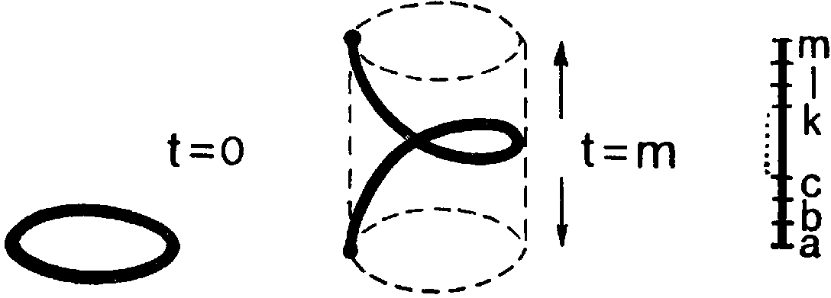
Рис. 130
Я ввел график, фиксирующий непрерывное движение одновременно в пространстве и во времени.
Ведь если воспринимать окружность, которую мы проводим, как процесс, протекающий во времени (t), то она есть не замкнутый кружок, непосредственно данный, а всегда — спираль, точка начала которой отстоит от точки конца настолько единиц высоты, сколько единиц времени уходит на процесс ее изображения (рис. 130).
В свое время я подарил свою систему Вс. Э. Мейерхольду, но она не была оценена и использована в практике его театра.
Принцип четырехмерного графика для записи мизансцен крайне прост.
График распадается на две обыкновенные проекции: вертикальную и горизонтальную. Плоскости проекции всем нам известны как фасад и план. Причем одна из них отведена под проекцию пространственных перемещений (плоскость плана). Другая — под проекцию движения по времени (фасадная).
В простейшем случае из пространственного перемещения берется за основное горизонтальное перемещение, как решающее в мизансцене.
{410} Если кроме горизонтального перемещения по сцене имеется и вертикальное, то к горизонтальной проекции достраивается еще одна проекционная плоскость для фиксации следа вертикальных перемещений.
Дело представляется так.
Берем две обыкновенные развернутые проекционные плоскости: плоскость «фасада» и плоскость «плана», как мы привыкли их видеть в любом архитектурном проекте.
На план, как всегда, наносится след вашего сценического перехода (рис. 131).

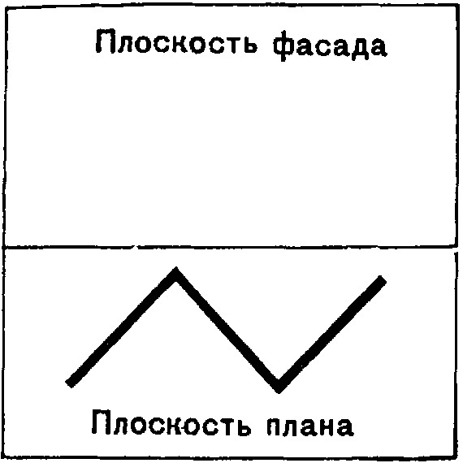
Рис. 131
Фасадную плоскость вы разделяете равноотстоящими линиями на горизонтальные деления.
Каждое расстояние между двумя линиями соответствует длительности определенных единиц времени. Против каждого промежутка ставится порядковый номер.
Эта длительность зависит от общей темповой характеристики той мизансцены, которая зачерчивается.
Наиболее обычное деление — это четыре промежутка на один музыкальный такт, то есть длительность одной четверти ( по метроному).
Но это отнюдь не обязательно. При очень детальной записи крайне быстро сменяющихся переходов (при записи балетной мизансцены какой-либо сарабанды) отдельным промежуткам может быть приписана и более краткая длительность ( или ). Для этого около графика надлежит ставить соответствующее указание с показателем метронома.
С другой стороны, единица деления может иметь и чрезвычайно большие промежутки. Если бы мы вздумали зачертить на графике, например, кривую пути какого-либо человека по городу в течение суток, мы бы стали делать отметки, исходя из получаса или часа, как единицы отсчета времени. Так мы поступили бы, если бы, например, захотели прочертить путь героя джойсовского «Улисса» Леопольда Блума по городу Дублину от раннего утра до поздней ночи, который описан на семистах страницах романа. Получасового деления было бы достаточно, чтобы точно закрепить все его заходы, переходы, переезды в течение этого дня — от утренней похоронной процессии, через редакцию газеты, ресторан, гинекологическую клинику, музей с диспутом о Шекспире, квартал «веселых домов» и т. д. и т. д.
А если бы я вздумал наносить на карту след моего путешествия, по Европе и Америке с 1929 по 1932 год, то пришлось бы за единицу {411} взять минимум неделю, если не месяц. Понятно, что планом в этом случае служила бы карта двух полушарий нашей планеты!
Выбрав единицу длительности, отмечаем на соответствующем делении временнóго графика точку начала действия. Вы располагаете ее на перпендикуляре, восстановленном из точки пространственного нахождения актера к началу перехода (совершенно так же как в начертательной геометрии перпендикуляр связывает точку вертикальной проекции с соответствующей точкой горизонтальной).
Это будет Aa при условии, что действие начинается с началом первого такта (рис. 132).

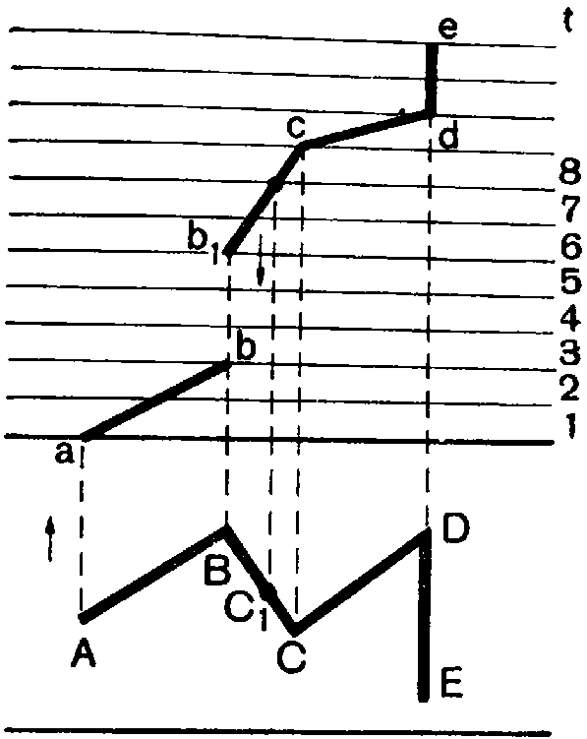
Рис. 132
Совершенно так же поступаем с конечной точкой первого перехода — B, отмечая ее след таким же перпендикуляром на том делении, которое отстоит от a на столько единиц времени, сколько длился переход AB.
Допустим, что данный переход длился две единицы времени. Скажем, две секунды. Тогда сносим проекцию Bb на два деления выше, чем проекцию Aa.
Соединяем a и b прямой линией. Линия ab будет проекцией перехода AB во времени.
Совершенно так же поступаем с любым равномерным переходом.
Теперь допустим, что в точке B наш актер задумался и думает в течение трех секунд. Очевидно, что пространственного перемещения из точки B не будет никакого, но он в ней проведет время, по длительности отвечающее трем делениям. Как отметить их на графике времени? Очевидно, придется их отметить, ведя проекцию вверх, но не уводя вбок, что означало бы соответственное перемещение по горизонтальной плоскости.
То есть отсчет пойдет по самому перпендикуляру из B вверх (bb₁). Так перпендикулярами отмечаются длительности пауз.
Так как перемещения актера прямо на зрителя или прямо от зрителя во временнóй проекции тоже будет отмечаться перпендикуляром (например, de), то перпендикуляры, отмечающие длительность паузы, мы наносим в отличие от них, пунктиром (bb₁ — пунктиром, de — сплошной чертой).
Допустим, что от B к C переход длится три секунды. От C к D — одну и от D к E — две. Получаем на временнóм графике ломаную линию (abcde), точно указывающую
{412} 1) длительность отдельных переходов и
2) точное время местонахождения актера в любой точке перехода. Например, в точке С он был к концу восьмой единицы счета, восьмой секунды. Или: в точку В пришел к концу второй единицы (секунды). Ушел из точки В к концу пятой и т. д.
Больше того, можно указать, в каком месте находится данный актер в любой момент времени — например, к концу седьмой секунды.
Для этого из точки пересечения временной проекции перехода с линией, отделяющей седьмую единицу от восьмой, опускаем перпендикуляр до пересечения со следом пути на горизонтальной проекции. Полученная точка С₁ и будет искомой.
При равномерном движении можно еще сказать, что эта точка будет находиться на расстоянии двух третей и одной трети между В и С, поскольку на весь переход от В до С ушло три единицы времени (три такта).
Такая задача всегда возникает в тех случаях, когда на сцене передвигаются две или несколько фигур и бывает очень важно установить, где находится одна фигура, в то время как другая перемещается.
Это касается также случая, когда по записанной схеме надо восстановить порядок и смену действий, особенно когда имеешь дело с массовой сценой. Так, например, три действующих лица (A, Y, Z) сперва двигаются все вместе (см. рис. 133). Затем один за другим начинают останавливаться на расстоянии, соответствующем одной единице времени. И, наконец, последний, десятый такт — все стоят на месте.

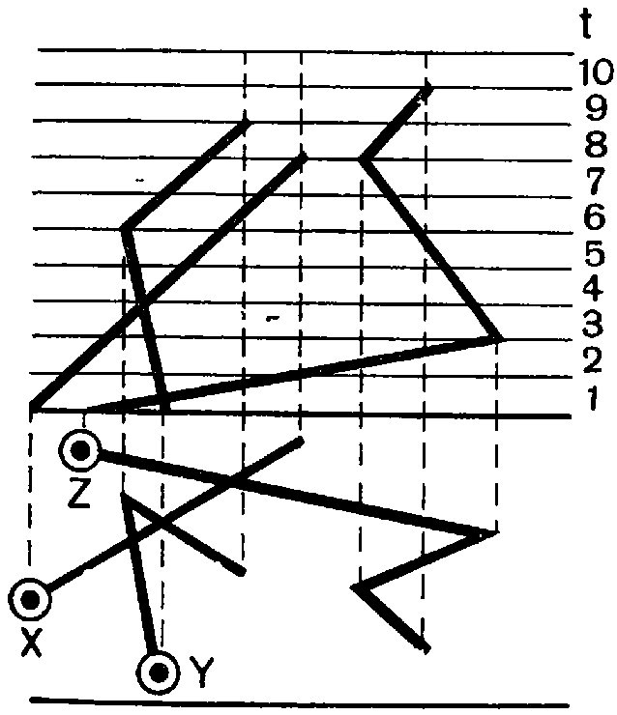
Рис. 133

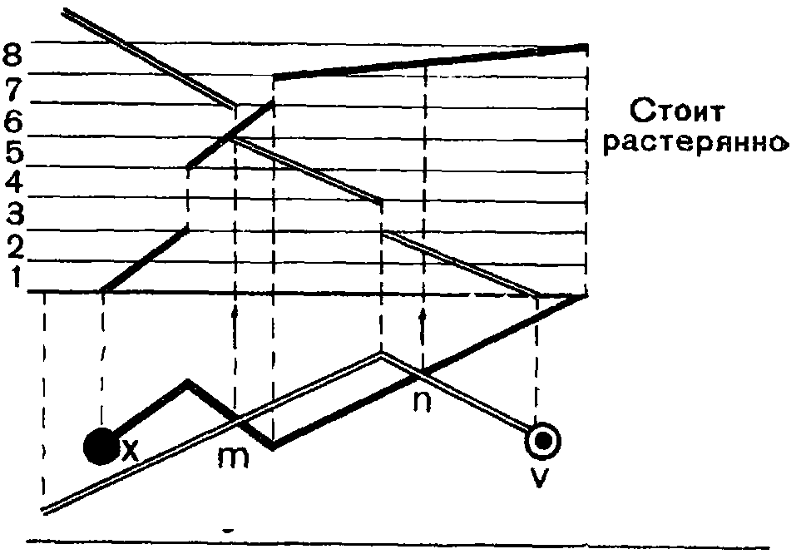
Рис. 134
Это особое преимущество данного метода записи по сравнению с любыми иными, главным образом «номерными» или цифровыми {413} записями, так как те способны фиксировать лишь точки остановок. Причем если эти точки по времени не совпадают, то требуются очень длительные комментарии к любому простейшему переходу. Здесь же в любой момент можно установить, где находятся любые актеры.
Например, взглянув на план (рис. 134), мы видим пути двух актеров (X и Y), пересекающиеся дважды — в точках m и n. Сталкиваются ли актеры или один пересекает след другого позже, невозможно сказать, не взглянув на временной график и не разобравшись в нем.
Из обеих точек пересечения восстанавливаем перпендикуляр на временной график.
Оказывается, что точку n актер Y проходит примерно в середине второго такта. Актер X ту же точку проходит в середине восьмого такта. Очевидно, что в точке n они не встретятся и не столкнутся. Проделываем ту же операцию с т. Оказывается, что к концу пятого такта и актер X и актер Y находятся в одной точке, а именно в точке m. Значит, происходит столкновение. Причем видно, что X, сталкиваясь с Y, идет прямо дальше, не задерживаясь, а Y после встречи остается на протяжении такта на месте. Конечно, схема не дает ключа, останавливается ли он в состоянии обалдел ости, или в состоянии озлобленности, или в любом другом состоянии.
Для того чтобы хоть ориентировочно уточнить еще и это, требуется новый элемент записи — «ремарка». Ремарка с полным удобством может вписываться с правой стороны в соответствующее деление такта.
Из этого примера запомним следующее: если две фигуры на площадке сталкиваются, то есть они находятся и по месту и по времени в одной и той же точке, то пространственная и временнáя проекции должны пересекаться, находясь при этом на одном перпендикуляре (рис. 135).

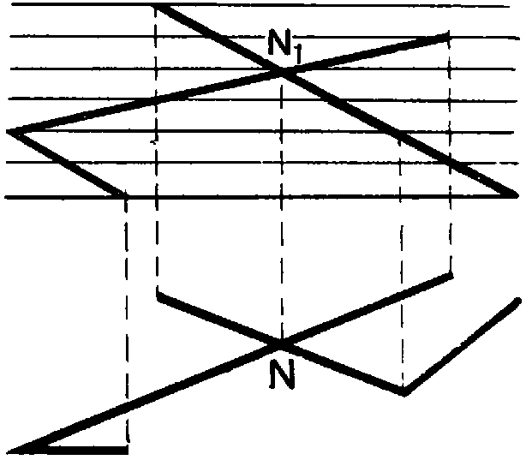
Рис. 135
Введением ремарки мы расширяем диапазон нашей записи уже на игровые элементы. И запись полностью охватит действие, если еще, пользуясь временным графиком, отдать его под запись музыки или запись ритмически расположенного текста реплик.
(Даже в том случае, когда речь идет не об опере и не о стихотворном тексте, а о любом выразительно произносимом тексте, очевидно, что в законченной сценической композиции текст ритмически распределен по времени и по мизансценным переходам.)
{414} Тогда схема приобретет такой вид, как на рис. 136.

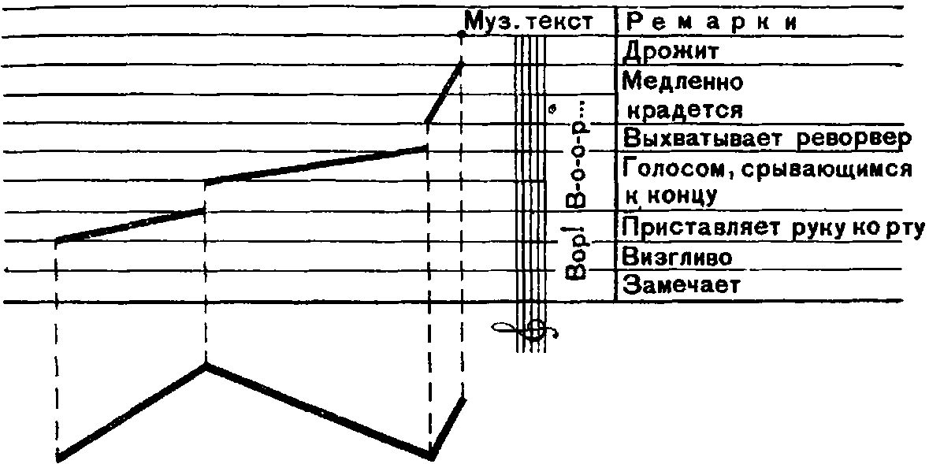
Рис. 136
1. Здесь отмечена, например, такая деталь, что второй раз слово «вор» актер начинает кричать на месте, затем начинает перебег.
2. Очевидно, что нотная запись будет включать одно, два, четыре или больше делений в зависимости от фактической длительности избранной единицы времени. В данном примере выбран музыкальный такт в четыре четверти.

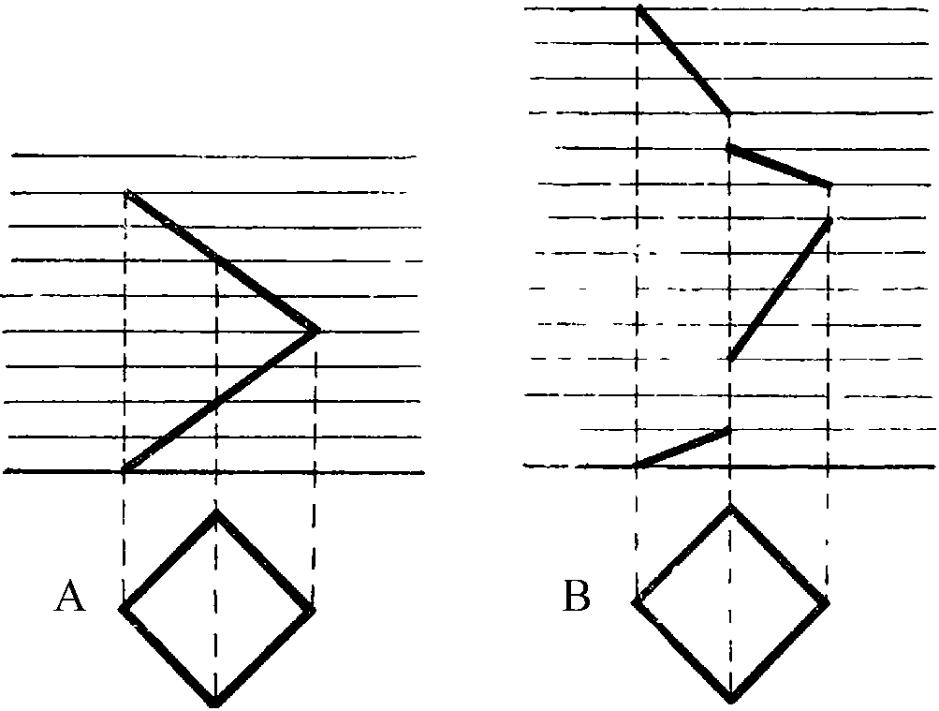
А. Квадрат, входящий в сознание квадратом | В. Квадрат, в сознание квадратом не входящий
Рис. 137

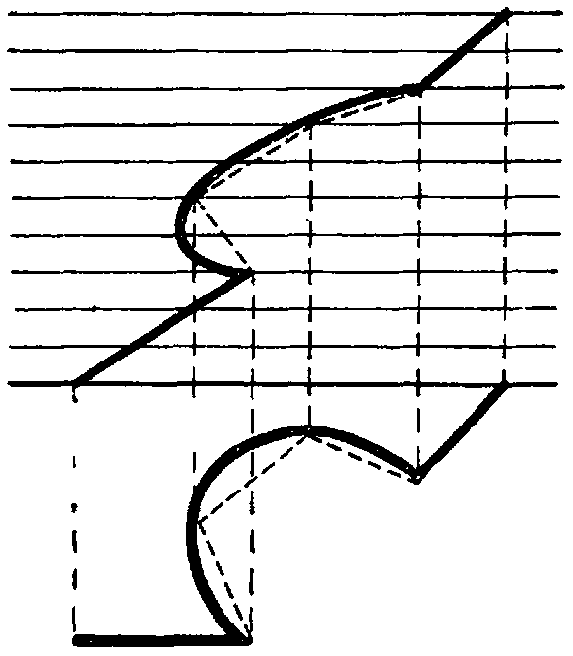
Рис. 138
Хорошим примером относительности восприятия геометрической фигуры в зависимости от длительности «исполнения» ее сторон могут служить чертежи A и B (см. рис. 137). Они отчетливо иллюстрируют сказанное в начале курса о том, что геометрическая фигура перехода может входить в сознание отнюдь и не как геометрическая.
{415} Когда вы имеете дело с кривыми линиями, то выстраиваете график по контурам вписанной или описанной ломаной линии, соединяя полученные результаты кривой с любой точностью приближения (см. рис. 138).
Для наглядности приведем еще запись «круга во времени» (рис. 139).

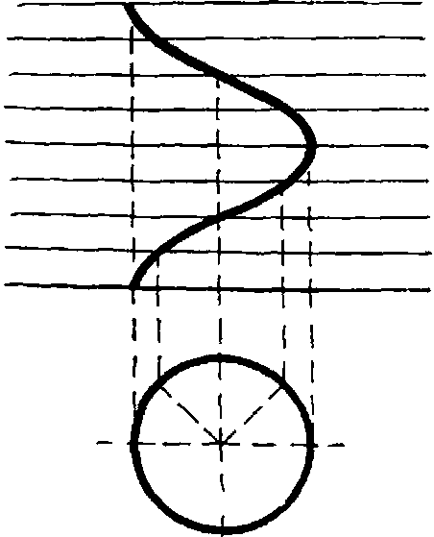
Рис. 139
Когда мы имеем дело с неравномерным движением внутри одного перехода, то могут быть два случая: либо на данном отрезке перехода отдельные его части проходятся с разной скоростью, либо движение постепенно замедляется или ускоряется.
В первом случае следует рассматривать такой переход как ряд самостоятельных переходов по одному направлению. Ведь на протяжении его может оказаться даже и пауза (см. рис. 140)!
Во втором случае получим характерный росчерк ускоряющегося и замедляющегося переходов (см. рис. 141).

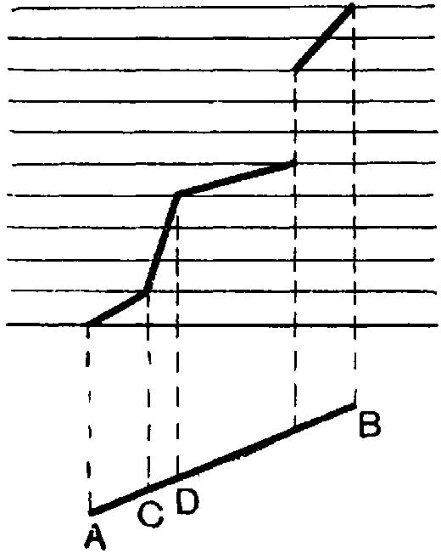
Пример записи неравномерного передвижения по одной линии с паузой
Рис. 140

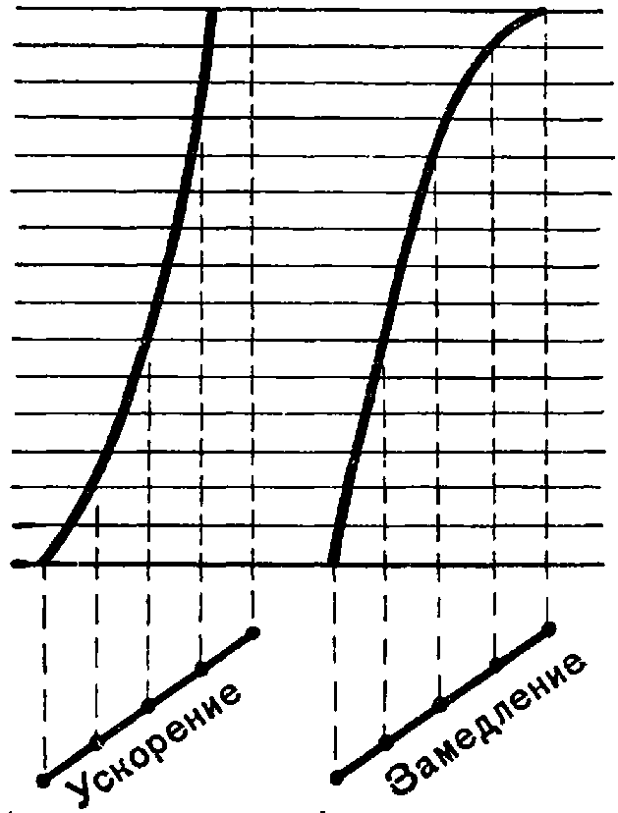
Путь делится на соответствующие части, и каждой отводится соответствующая длительность
Рис. 141
Ввиду того, что в последнем случае запись непрямолинейных переходов дает неотчетливую и сбивчивую картину, то следует прибегнуть к еще одному добавлению — к графику записи скоростей.
{416} Помимо этого специального случая замедлений и ускорений график скоростей крайне необходим для последующего чтения мизансцены, чтобы не «прикидывать на глазок» или высчитывать каждый раз: скорым, и до какой степени скорым, или медленным, и до какой степени медленным будет тот или иной переход.
Из физики мы знаем, что скорость движения выражается отношением длины пройденного пути ко времени, которое на это ушло. Эта дробь выражает количество пути, пройденного в единицу времени, то есть то, что под понятием скорости и подразумевается (V = l/t).
С другой стороны, мы знаем, что отношение l : t может быть рассмотрено как тангенс (tg) некоего угла α (в том случае, если они будут отвечать в отношении этого угла требованиям, изображенным на чертеже рис. 142).

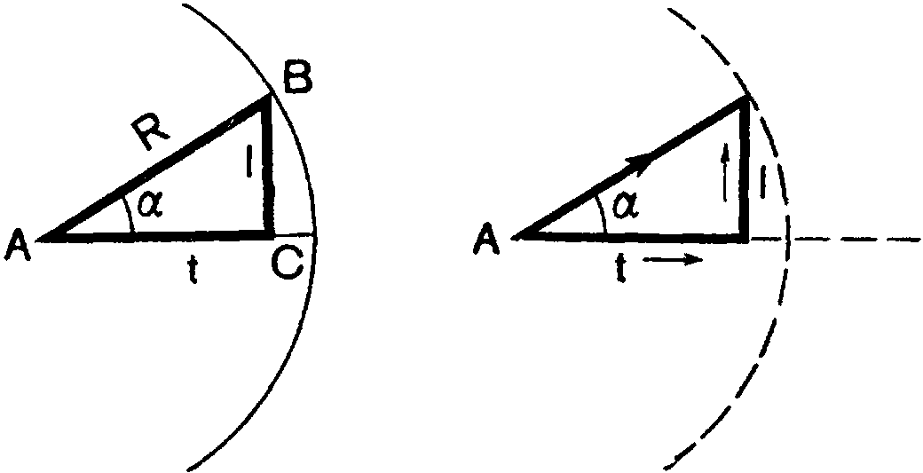
Рис. 142 | Рис. 143
Тангенсом угла α (tg α) будет отношение отрезка BC к отрезку AC.
Таким образом, если мы захотим определить, для какого же угла α наше отношение l : t будет служить тангенсом, нам нужно лишь построить прямоугольный треугольник с катетами l и t. Тогда острый угол, противолежащий l, будет искомым углом α, а гипотенуза — радиусом необходимой окружности.
Для чего все это нужно? — вполне резонно спросите вы. А для того, чтобы использовать одну тригонометрическую возможность (рис. 143). А именно: всякий тангенс имеет помимо своего алгебраического выражения (в нашем случае tg α = l/t) еще и геометрическое линейное выражение. Строится оно таким образом. Из точки пересечения окружности с горизонтальным диаметром (D) проводится к ней касательная (DE). Радиус AB, служащий стороной для угла α, продолжается до пересечения с этой касательной (в точке F).
{417} Тогда линия DF будет служить графическим выражением величины тангенса (см. рис. 144).

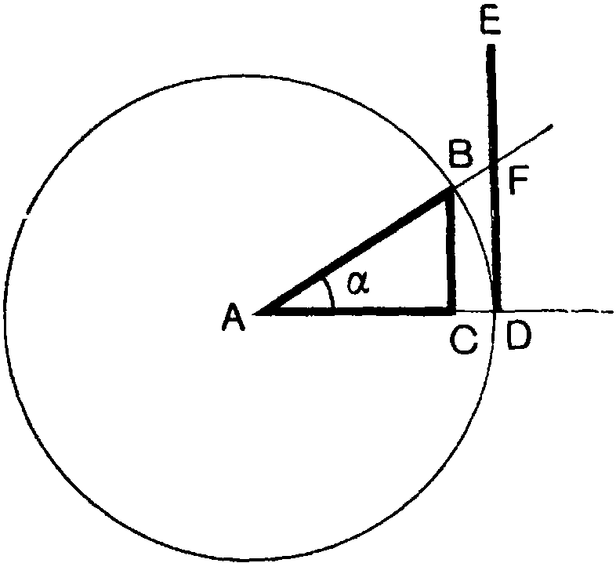
Рис. 144
Из всего этого следует, что если катетами прямоугольника ABC служили l и t, то DF окажется линейным выражением величины tg α, то есть графическим изображением отношения l : t.
Если же l будет длиной нашего перехода (в соответствующем масштабе), а t — количеством единиц времени, ушедшего на этот период (в некотором условном линейном масштабе единиц времени), то DF окажется v — линейным выражением скорости, с которой данный переход совершен. То есть то, что нам для нашей схемы соотносительных скоростей и нужно.
Абсолютная величина скорости перехода на бумаге нас интересует только… относительно. Важно знать, какой из переходов более быстрый и примерно в какой степени. Поэтому, выстраивая для каждого перехода графическое выражение величины его скорости, мы приобретаем отчетливые данные по их соотносительной скорости. Конкретно поступаем так:

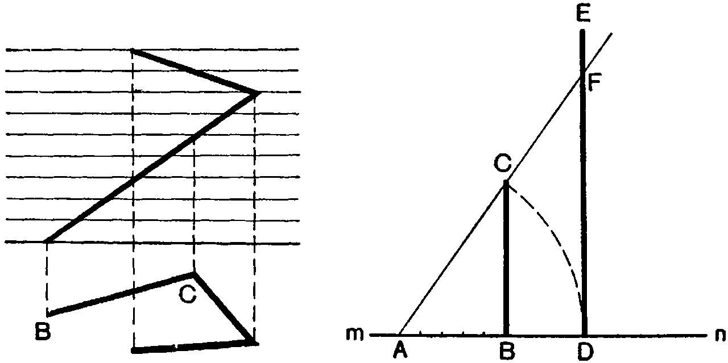
Рис. 145
делаем план в определенном натуральном масштабе, взятом с реальной площадки. Измеряем циркулем по этому масштабу длину перехода. Затем на некоторой бесконечной прямой (тп) откладываем от какой-нибудь точки (А) столько отрезков длины, выбранной за масштаб единицы времени, сколько единиц времени ушло на осуществление этого перехода (допустим, пять — см. рис. 145).
{418} Из конца последнего (В) восстанавливаем перпендикуляр и на нем откладываем длину нашего перехода, взятого с плана (С) (допустим, четыре единицы по масштабу на плане). Затем описываем дугу радиусом AC и из точки пересечения дуги с прямой тп снова восстанавливаем перпендикуляр DE (то есть проводим касательную к дуге в точке D). Потом продолжаем линию AC до пересечения с перпендикуляром DE. Получаем точку F. Линия DF и будет линейным выражением скорости перехода.
Совершенно так же поступаем в отношении следующего колена перехода и получаем ряд графических изображений величин разных скоростей переходов (D₁F₁), (D₂F₂), (D₃F₃) и т. д. (рис. 146).

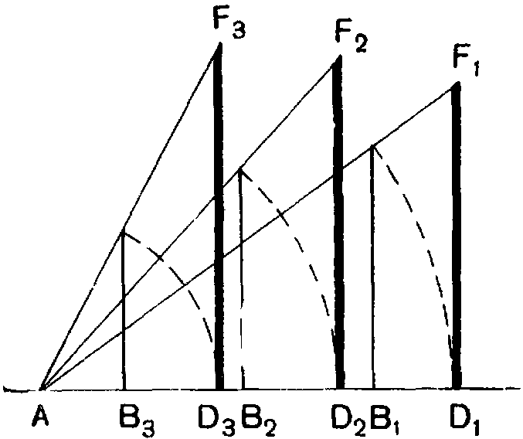
Рис. 146
Соотношение этих линий и выражает собой соотношение скоростей. Удобства ради, чтобы не уносить эти элементы за пределы чертежей, можно вычерчивать их тут же. Причем результаты нахождения можно сразу же проецировать на линии записи тактов временнóго графика. Для этого нужно лишь исходную точку отсчета (А) поместить на линии раздела горизонтальной и фронтальной проекции, примкнув ее к краю чертежа (М) (см. рис. 147).

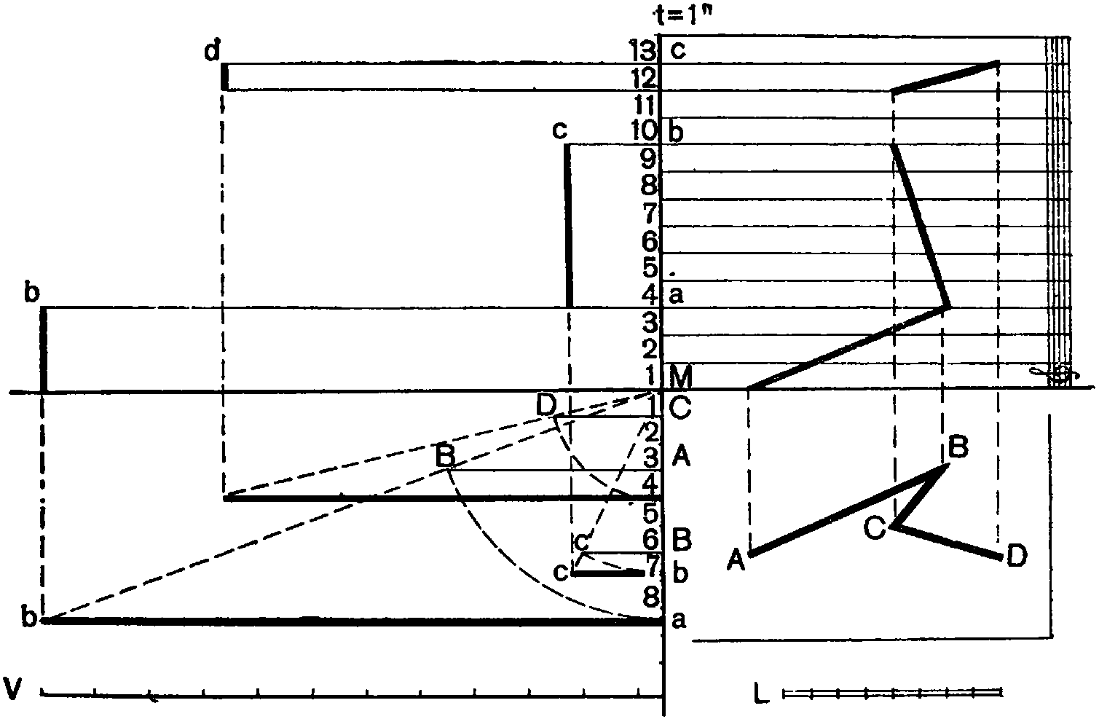
Рис. 147
{419} Соответственные графические выражения скоростей — ab, bc и т. д., отвечающие переходам AB, BC и т. д., прямо проецируются наверх, размещаясь против тех временны́х делений, которым они соответствуют.
Совершенно очевидно, что скорость для паузы будет равна нулю. Убыстряющиеся или замедляющиеся скорости дадут характерный абрис, показывающий, что скорость от начального такта к финальному меняется.
Рисунок 148 показывает типичные абрисы, рисующие разные скорости и характеры скоростей.
A — равномерное движение на четыре такта.
B — убыстрение на трех тактах.
C — пауза.
D — замедление на три такта и т. д.
В связи с этим возникает еще любопытный вопрос: если aa₁, bb₁, cc₁, dd₁ характеризуют собой величину в движении скоростей, то что собой изображают площади A, B, C, D и т. д.?
Очевидно, что эти площади — произведения показателя скорости на время его приложения (для случаев B и D площадь получается интегрированием) — то есть то, что мы можем назвать массой движения — количеством движения по определенному расстоянию и в определенное время.
Нужно очень отчетливо понять это и ни в коем случае не смешивать это с качеством движения и его первым показателем — быстротой.

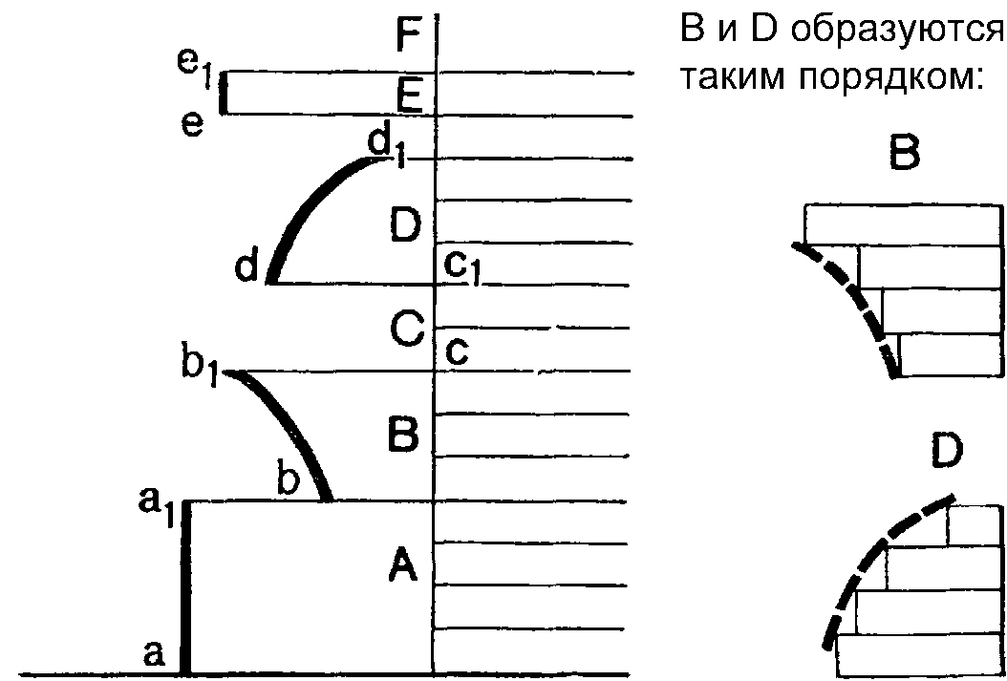
Рис. 148
Здесь различие такое же, как между температурой и теплотой. Известно, что количество тепла купальной ванны в плюс двадцать восемь градусов несравнимо обильнее, чем количество тепла пробирки с водой, хотя бы в ней вода была восьмидесяти или девяноста градусов.
Вопрос массы движения отдельного перехода для театра особого значения не имеет. Разве что для сопоставления рабочей нагрузки актеров по мизансцене!
{420} Вообще же на театре этот вопрос, конечно, также имеет значение, ибо в динамической сцене вопрос композиции масс движения совершенно так же неизбежно присутствует в динамике, как игра статическими архитектурными массами здания — в творчестве архитектора.
Сопоставление количества подвижности и движения в сменяющихся сценах — один из элементов, нуждающийся в самом обостренном творческом внимании. Когда же мы переходим по этой линии на кино, то, как всегда, случается так: что в театре приходит в наивысшей стадии развития или в особенно изысканных случаях сценического мастерства, то в кинематографе уже неизбежно заключено в исходные азбучные истины.
Вопросы массы признака, в отличие от «температуры» интенсивности его, играют в кино колоссальную роль.
Если мы только что сказали, что для сопоставления динамических сцен очень важно отчетливо понимать их как массу движения внутри переходов, а не как скорости, то мы, по существу, уже толкуем о монтаже в объеме театра. О монтаже как композиционной плановой сборке отдельных сценических элементов, так планово задуманных и оформленных, как монтаж или сборка станка или машины, где каждый элемент выполнен в расчете на совместное действие всех элементов в целом.
Немного… «машина спектакля», как выражались бы «китобойной» терминологией 1920 – 1923 годов.
И, переходя к той области, где монтаж выполняет гораздо более ответственную, к тому же технически необходимую функцию, — этот элемент учета «массы» каждого монтажного элемента колоссально вырастает по ответственности и значимости.
Конкретный пример: вы снимаете двумя камерами одну и ту же сцену пробега актера по полю мимо аппарата. Мелко (далеко) и крупно (близко). Скорость пробега, очевидно, по отношению к обеим камерам будет одинаковой. Но попробуйте врезать этот крупный план в этот общий план. И будет ощущение, что движение, вдвое более быстрое, врезано в движение, в два раза более медленное. В чем дело? А дело в том, что массы движения по разным кадрам в таких условиях окажутся совершенно несоответствующими. То есть две рамки кадра окажутся наполненными совершенно разным количеством «двигательного ощущения». И если вам захочется уравнять их по общему эффекту двигательного ощущения монтажных кусков, то придется более крупный план представлять в гораздо более медленном темпе. Так будет повторяться в кино с любым признаком, начиная от массы света кадра в отличие от степени освещенности — вплоть до элементов игры, где мимика и жест, пригодные для общего плана, должны быть представлены в крупном плане для того же эффекта совершенно иначе — значительно «смягченными» по интенсивности.
{421} То есть опять-таки при разнице интенсивности («температур») в этих разных условиях будем получать одинаковость «масс» (количества теплоты).
Я упоминаю здесь об этом лишь вскользь, ибо это тема относящаяся уже к вопросам кинокомпозиции. Но к моменту, когда мы подойдем к этому вопросу на кино, я непременно отошлю вас сюда — на предварительные стадии этого явления в театре.
Учет «массы движения» отдельных элементов мизансцены нами делался все время на протяжении нашего эпизода. Иногда мы его даже называли по имени, например вначале, когда говорили, что ввиду разворота динамики и страстей в дальнейших сценах выгодно иметь начало более статичным и т. д. Здесь ведь имелись в виду не темпы перебегов, а комплексное ощущение динамики отдельных сцен эпизода.

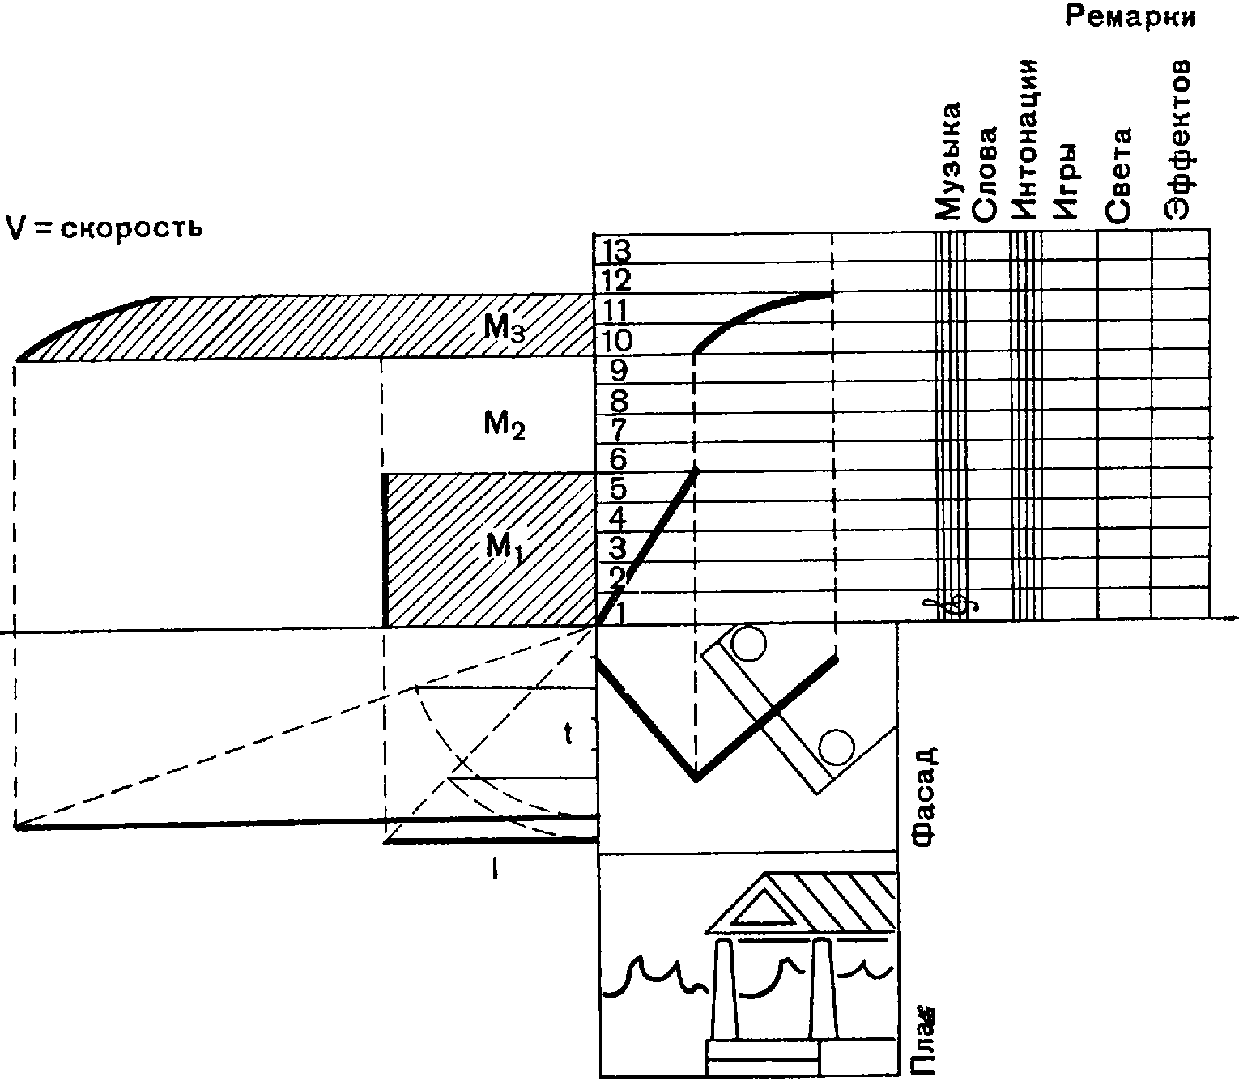
Рис. 149
Если теперь свести все элементы в одну общую таблицу, мы получим результат, изображенный на рис. 149. В него включена еще одна вертикальная проекция обычного типа (помещенная ниже плана) — это фронтальный вид сцены. Рубрика «ремарки» продолжена для включения кроме ремарок игры еще и графы {422} ремарок эффектов (шумы за сценой и т. п.), графы световых указаний.
Здесь можно еще приложить два столбца: один для отметки предполагаемых эффектов реакции зрителя (смех, аплодисменты, слезы и т. д.)? если это проект, и рядом провести столбец фактических реакций зрителя в разных аудиториях, если проект осуществлен или если это архивная запись прошлого спектакля.
Под рубрикой «слова», членящей текст ритмически, дана еще полоска «интонации», где по системе музыкальной записи может быть записана мелодика интонаций.
Теперь, когда мы уяснили самую технику дела, можно перейти к краткому резюме по поводу этого метода. Его значение в следующем:
1. Данный метод дает возможность создавать постановочный проект на бумаге, совершенно так же как архитектурный. Причем с полнейшей ответственностью за все элементы постановки.
Простое зачерчивание черновичков переходов по предполагаемой сцене совершенно безответственно до тех пор, пока они не взяты в шоры временного построения. Вы сами можете убедиться в этом, если постараетесь даже самый пустяковый кусочек задания разрешить так, чтобы можно было его записать.
Чтобы разрешить его во времени, вам придется с полнейшей ответственностью его прочувствовать, продумать и ритмически ощутить, что невозможно без того, чтобы и сознательно его не понять. Одним словом, придется стопроцентно его себе представить в конкретно поставленном виде.
И здесь же надо запомнить раз и навсегда, что не игра — для записи, а запись — для фиксации переходов и игры. И процесс состоит, как и в определении росчерка мизансцены, не в том, чтобы нацарапать на листе смену линий затейливого фасона, а в том, чтобы «сыграть», как нужно, мизансцену, а затем ее записать.
То же и со временем. Нужно не по пальцам, априорно отсчитывать смену произвольных длительностей, под которые будто бы должно подгоняться действие, но «играть» действие и вслушиваться в его ритмическую закономерность. Вот эту закономерность можно фиксировать и записывать, потом, конечно, и композиционно корректировать в тех случаях, когда уловленные возможные ритмические закономерности только-только намечаются или, с другой стороны, не всюду отчетливо ощущаются и соблюдены.
Но понятые и скомпонованные таким образом построения могут быть во всех деталях представлены настоящей записью. Конечно, в плане общекомпозиционном, где существеннейшим преимуществом ее является непрерывность записи всего динамического процесса. Таким образом, возможность до конца ответственно скомпоновать динамику постановки еще в стадии проекта дает громадные возможности по тренировке режиссера. До сих пор упражнения {423} в этой части композиции были немыслимы вне полного антуража и фактически передвигающихся актеров. Теперь же есть возможность «сочинять» очень многое из динамики постановки чисто проектно и не менее ответственно.
Кроме того, благодаря этому методу записи возможен строгий анализ вашей работы и композиции, которую можно разложить таблицами партитуры зрелища на столе, не прибегая для каждого разбора к необходимости вызывать актеров. Это подводит нас ко второму пункту возможностей, даваемых нашим методом.
2. Создание музея мизансцен. Появляется возможность конкретно закреплять наилучшие классические образцы искусства мизансцены в таком виде, чтобы их можно было анализировать и композиционно изучать.
Я думаю, что убожество, в которое впало это величайшее динамическое искусство, во многом обязано именно тому, что образцы его «мимолетны», как само сценическое представление.
Поэтому так многое исследовательски известно по вопросу архитектурной или живописной композиции и так мало сделано в плане освоения мастерства динамики композиции спектакля.
Исписаны тома и тома сличений живописных композиций, но вы абсолютно лишены возможности сопоставить пластику динамического разрешения, скажем, «Ревизора» в постановке Мейерхольда, Художественного театра и Малого. Не во внешних декорационных, костюмных и гримовых различиях, не в сопоставлении словоохотливых и малоответственных «экспликаций» или случайных описаний предвзятых критиков раскроются эти постановки, а именно в основном, в динамически-композиционном раскрытии самих спектаклей.
По этой линии мизансцена, как видите, довольно широко понимаемая нами, играет такую же колоссальную выразительную роль, как композиция в живописи или архитектуре.
Если взять наивысшие образцы лучших достижений любых эпох, то вопрос пропорции, закона построения, композиции играют в области мастерства колоссальную роль.
Я думаю, что избегну обвинений в односторонности, если скажу, что понимаю под композицией не только график, лежащий, скажем, под цветовыми пятнами, но и соотношение их в своей тональности.
Но я должен также напомнить, что «магическое» великолепие и сила воздействия Парфенона, Шартрского собора или Палаццо Питти глубоко заложены прежде всего в композиции. В композиции, не богом данной из копилки предвзятых эстетических идеалов, но являющейся в каждом случае лишь наиболее отчетливым, очищенным и выкристаллизовавшимся элементом формы, наиболее чисто воплощающим отражение социальной действительности так, как оно преломлялось в сознании общественного человека.
{424} Исходя из одного сличения пропорций этажей во флорентийских палаццо и композиционной обработки их, можно было описать все лицо эпохи и непримиримость противоречий, разрывавших ее. Из сличения строя пропорций Ренессанса с пропорциями барокко можно отчетливо ощутить всю динамику кризиса сознания двух сменяющихся эпох, вторящих смене экономических систем.
Между тем мы до сих пор были лишены возможности прослеживать подобные же элементы на конкретных образцах зафиксированной динамики зрелищ.
Пространственное «барокко» постановок Мейерхольда — совершенно такой же элемент стиля в замечательном его мастерстве, как и всякое его сюжетное и анекдотически-трактовочное обращение с материалом пьесы. Изучение его и анализ в равной мере нужны как исследователям — для увеличения культурного фонда и багажа на пользу подрастающему поколению, — так и вступающим на путь театральной композиции и просто как прекрасные образцы законченного мастерства и возможностей в этой области. И сколько театров внезапно оказались бы «разоблаченными» в крайней убогости их композиционных способностей!
3. Наконец, и чисто производственно подобная запись, сделанная по законченной постановке, была бы крайне полезна для театра на случай возобновления спектакля в будущем, введения дублеров и пр.
Совершенно очевидно, что размер листа отдельной записи зависит от длительности сцены и сложности перемещения актеров по подмосткам. Нагрузку на отдельную таблицу надо каждый раз решать в зависимости от конкретной сложности разработки действия. Иногда это будет страница текста пьесы. Иногда — две фразы. В Малом театре, пожалуй, — половина акта, принимая во внимание «статуарность» подачи текста в этом театре.
Здесь естественно возникает вопрос о мизансценировке текста. Ведь мы ограничивались пока что одной пантомимой с одним-единственным возгласом: «Дверь!» Но мизансценировку текста мы пока откладываем до второго раздела курса.
Дело в том, что эта часть уже требует большего углубления и в технику выразительных средств актера. Не разобравши этот вопрос во всех деталях, мы к этой части еще не приступаем. Ничего страшного, исключительного или принципиально нового и непредвиденного и на этом этапе не будет. Ведь мы и сейчас уже делали по мизансцене разверстку содержания и выражения чувств в действиях.
В тексте мы будем иметь тот же материал роли, сведенный лишь еще в словесное звучание. Метод мизансценировки и выстраивания выразительного события останется тот же. Только станет филиграннее и подробнее. И его резонно соединить уже с вопросами актерской техники и мастерства.
{425} Больше того — вводом к этим вопросам будет как раз служить практикум, во всем подобный проделанному, но связанный не столько с внешним действием, сколько с внутренними элементами диалога.

* * *
Может быть, тут не вредно еще раз вспомнить этапы процесса воплощения спектакля. Тем более что им можно дать здесь вырасти до размеров принципиальной формулировки в отношении существующих и утверждающихся систем воспитания и игры актера.
Вспомним, как мы находили разрешение любого момента в нашем построении.
Я предлагал вам
1) остро ощутить содержание ситуации;
2) остро представить себе эту ситуацию;
3) в этом абрисном и недифференцированном представлении
a) разобраться в деталях и
b) найти закономерность внутри этого представления (для этого мы обычно разводили дело к двум крайностям и, отталкиваясь от обеих, приходили к нужному нам решению, чаще всего включавшему принципиальные элементы обоих полярных разрешений);
4) эту основную закономерность мы брали за основу построения — за «закон строения», то есть за основу формы разрешения, и старались, чтобы это выражение содержания было бы воплощено нашими средствами до конца.
Этого мы достигали, идя с двух концов: пользуясь все время материалом из запаса нашего личного («пережитого») и благоприобретенного («вычитанного») опыта, мы из многообразия возможного выбирали то, что наиболее выражает наше содержание. И в оформлении соподчиняли его с общей вырабатывающейся композиционной закономерностью.
Так мы поступали все время со сценическим построением на любом этапе оформления — будь то декорации, мизансцена, облик действующего лица, наконец, даже самый образ действующего лица и т. д.
С того момента, как нам удавалось остро ощутить — «почувствовать» ситуацию, состояние действующего лица, нам уже сравнительно легко было на втором этапе увидеть перед собой то, что нам было нужно, хотя еще и абрисно, неотчетливо, контурно, но уже с совершенно точным ощущением звучания его.
Если вы еще не могли точно прорисовать детали того, что вам представилось, вы уже с успехом могли отвергнуть любую неподходящую деталь (негативное утверждение), остро ощущая ее асинхронность вашему представлению.
{426} Затем начинался процесс уточнения. Он представлял трудности лишь постольку, поскольку не хватало конкретного запаса знаний. Потому что вы уточняли и достраивали облик или линию перехода, опираясь на элементы вашего запаса опыта (или отталкиваясь от него). Для этого вам приходилось глубоко черпать из памяти и из фонда культурного наследства, которым вы располагали.
Оставался последний этап «естественного отбора». Отбора элементов в условиях определяющего хода всего нашего действия, его общих закономерностей, а также предшествующих и последующих построений. Процесс сводился к тому, что с момента острого ощущения и первого абрисного представления мы шли последовательными этапами все сужающегося кольца отбора и выбора, каждый раз исходя из специфики общего построения и специфики той части его, которая включает наш объект разрешения в данный момент.
Гибкое управление запасом опыта, постоянное снабжение практики конкретными данными из его фонда и целенаправленный ответственный отбор из него применительно к каждому требованию — вот к чему сводилось все время содержание нашей работы.
Иногда это требовало хорошей ориентированности в пластическом выражении линий. Иногда — кое-каких познаний из области психологии. Иногда — кое-какого опыта по обликам определенных социальных группировок и т. д.
Так или иначе, мы все время касались фонда нашего опыта и раскрывали лишь, каким многообразным он должен быть для грамотного разрешения хотя бы такого малого и простого эпизода, как наш.
В основном же и главном требовался и требуется опыт… эмоциональный: отчетливая способность остро ощущать.
Основные затруднения стояли перед вами именно на этом пути. Стоило раз правильно ощутить — и дальнейшее уже шло сравнительно легко. При достаточном запасе практического опыта жизни и опыта оформления техника его не представит чрезмерной трудности.
Но как обстоит дело с этим первым этапом — с умением правильно «ощутить»? Причем ощущение здесь не какое-либо «общечеловеческое», ощущение так же социально и классово обусловлено, как любое движение или проявление нашей психики.
Мы уже неоднократно говорили и об этом. О необходимости уметь перевести язык логики на язык чувств. Уметь выразить мысль, логику содержания строем чувственного мышления.
Когда мы не знали, как быть дальше, как конкретно разрешать какое-нибудь положение — к какому приему мы прибегали немедленно? Мы старались, пусть коряво, пусть «поэтически» мало удачно, пусть никак не литературно, но тем не менее образно «обозвать» то, что мы задавали себе логической формулировкой.
{427} Называя явления образно, мы переводили определение явления с формулировки логического мышления на рельсы мышления чувственного. Закономерность, закрепленная внутри образа в тех случаях, когда он адекватно выражал то, чего мы добивались, — служила нам исходным указанием для оформления. Дальше все шло благополучно.
Значит, режиссеру (и актеру) требуется умение выражать содержание средствами не только логическими, но еще и средствами чувственного мышления. Мало того — нужно уметь при любом задании перескальзывать из одного в другое. Погружать формулировку в область чувственного мышления и представления. Но в то же время не давать ей уплывать от строгой ответственности логически сформулированной идеологической тезы содержания и его требований.
Мало того — процесс должен быть сквозным, целиком выражаясь и двигаясь обоими ходами мышления неразрывно, в их взаимном проникании.
Те этапы, которые мы здесь описали, срисовав в деталях процесс становления выдумки от первой вспышки до оформления, суть лишь переходные стадии одного и того же процесса «кристаллизации» (слово Стендаля), от момента «захвата» темой до готового оформленного произведения.
На первом этапе — упор на чувственное содержание захватившего вас задания;
на втором этот разливающийся поток полуконкретных образов и видений берется в берега логического анализа и отбора, одевается набережными и шлюзами,
чтобы, наконец, стройно сочетая мощь чувственного тока с его целевой и до конца рассчитанной направленностью, мчать идеологический закал в сознание зрителя.
Процесс развертывающегося спектакля или сцены несет в себе эти пронизывающие друг друга элементы — отчетливость формулировки, сквозящей через чувственные формы ее выражения.
Совершенно так же в самой форме спектакля сквозь конкретную непосредственность происходящего все время сквозит закон строения, формулирующий тематическую подоплеку действия.
(Женщина уносит ребенка в глубь сцены — тематически же она его прячет. Солдат смотрит на рубашечку, кладет ее на стол, разглядывает ее. Она падает. Солдат подходит и т. д. Целый ряд внешних действий! Структура же их сочетаний непрерывно чертит «сейсмографическую» линию колебаний в мотиве приближения солдата к жене, в мотиве преодоления собственнической биологической ревности сознанием более высокой стадии развития.)
Противоположны ли эти две соприсутствующие мыслительные «разновидности» — мышление чувственное и мышление логическое. {428} Противоположны, как всякие рядом стоящие фазы развития одного процесса. Качественный скачок между ними неизбежен, как неизбежно и единство протекания одного и того же процесса, к которому они оба принадлежат. И так же неизбежно они соприсутствуют (не эклектической суммой, а подлинным проникновением друг в друга) в третьей фазе — новом качественном скачке на окончательном этапе. Оба предыдущие присутствуют в нем в снятом виде.
Мы здесь с вами много говорили об онтогенезе и филогенезе. Этот закон имеет место (со всеми поправками и оговорками) и в любом процессе помимо примеров, касающихся эмбриона, повторяющего в сокращенном виде этапы эволюции.
То же происходит и в области мысли. Мало «истин» было логически выверено без предвидения или предощущения конечного результата вначале. «Априорность» почти всегда имеет место. За ним следует логическое обоснование доказательством или проверка опытом. Ибо «истина» всегда «конкретна». И она не от бога приходит, а скапливается из тысячи практических случаев столкновений, ощущений и пр. Из них смутно вырисовывается контур будущего обобщения, как некое «предвидение», ничего мистического не имеющее, но еще не сформулированное.
И в конце концов истина предстанет как синтез предощущения и результата во всеоружии логической и фактической доказательности: «Идея универсального движения и изменения (1813, Логика) угадана до ее применения к жизни и к обществу. К обществу провозглашена раньше (1847), чем доказано в применении к человеку (1859)» (Ленинский сборник IX, изд. 2, 1931, стр. 111).
«… Сила этого… преднаучного знания была так сильна у Пастера, что он иногда порывался публиковать результаты еще во время добывания их. К счастью, он имел рядом с собой свидетеля материального, неопровержимого… дневник своей лаборатории — “Тетрадь” (“Le cahier”), как он его называл. Он имел рядом с собой и живого свидетеля. Пылая огнем своей убежденности, горячностью академических дебатов, Пастер давал иногда Ру (Roux) черновики своих очередных сообщений и деклараций. Ру читал, подчеркивал те положения, которые опережали доказательства, и, как беспощадный судья, апеллировал к другому свидетелю: “этого еще нет в тетради”. Пастеру приходилось сдаваться. Это не мешало ему злобно ворчать против доброго гения его научной совести. Через несколько дней опыт подтверждал предвиденное Пастером. Оно никогда не являлось неожиданностью для Ру. Он, как и Пастер, бывал {429} абсолютно уверен в правильности этого положения с самого же начала…» (Charles Nicolle, Directeur de l’Institut Pasteur de Tunis, Prix Nobel de Médicine (1928), «Biologie de Tlnvention», Paris, Alcau, 1932, p. 60).
Таких примеров можно привести громадное количество.
И они только подтверждают, что в процессе зарождения и развития какой-либо одной конкретной мысли или истины и она филогенически (вкратце) повторяет историю развития мышления вообще, совершенно отчетливо проходя те же стадии, которые так четко обрисованы Энгельсом в вышеприведенной цитате.
Совершенно таков же обрисованный перед вами и вами же испытанный процесс формулировки какого-либо конкретного разрешения не логической формулой научной истины, а художественной формой произведения. На этом базируется, например, глубокой мудрости эмпирический совет Гордона Крэга режиссеру: по прочтении пьесы отложить ее и… «забыть». И через некоторое время этот полузабытый «искаженный» абрис взять за исходные положения для будущей постановки.
Таким образом сохраняется комплекс чувственного («целостного») реагирования на материал пьесы. Затем вы его дополняете материалом анализа уже под углом зрения своего основного реагирования.
Не следует здесь обвинять Крэга в чрезмерном индивидуалистическом субъективизме. Ведь и первое его «чувственное» восприятие столь же классово и социально обусловлено, как и дальнейший сознательный анализ. Оно, пожалуй, даже отчетливо непримиримее и «инстинктивно» острее.
Вы прекрасно и по себе знаете это чувство внезапной классовой неприязни, которую вы ощущаете в отношении многих лиц. У вас нет никаких данных. Нет доказательств. Вы не можете сформулировать ни одного детального доказательства (причин) подобного вашего отношения, но оно налицо. И в очень многих случаях последующий анализ подтверждает тот факт, что вы действительно имели дело с классово чуждым, а иногда и классово враждебным элементом.
Такую же решающую роль придавал первому непосредственному восприятию и реагированию на него и… Талейран. И поэтому же, в отличие от Крэга, он предусмотрительно… предостерегал от него. «Остерегайтесь первого порыва, — говорил расчетливый политик, — он искренний» («Mefiez-vous du premier mouvement — c’est le bon!»).
Но приходится еще и еще раз повторить, что первое без второго столь же беспомощно, как и второе без первого. И только в полном и полноценном взаимном их проникновении мы и здесь будем иметь достижения, приближающиеся к диалектическому процессу на этом участке.
{430} Итак, можно было бы сказать, что полная картина становления законченного сознательного художественного образа — будь то образ человека, образ произведения, образ элемента или детали вашего построения, — непременно проходит три этапа: стадию чувственного мышления («пралогическую формулировку») и логического анализа, с тем чтобы затем объединить эти два последовательных этапа развития в едином моменте соприсутствия (в снятом виде), давая окончательную форму — образ произведения. В этом — диалектика художественного произведения!
Мы уже встречали случаи, когда метод осуществления построения в определенных случаях закрепляется в стилевую форму самого построения. Например, это касалось случая с Шерешевским. Вернее, с тем общим явлением механизма представления, который у Шерешевского был развит в наиболее полном и обнаженном виде. Мы проследили, что этот феномен, закрепляясь в материал и форму, определил целый принцип одной из структур зрелища. При этом принцип сквозной для всей истории театра, во многом — для техники актера и т. д.
В порядке парадокса можно было бы сказать, что само «представление» (театральное или кинематографическое) есть своеобразное закрепление в условия реальности нашего же… представления (умозрительного)!
В этом мы отнюдь не были неисторичны. Мы видели, как каждая социальная формация в соответствии со своим развитием по-своему реализовала этот принцип. Но вам также должно быть отчетливо ясно, что, пока верен продемонстрированный процесс представления, то есть пока психика не перейдет в новую фазу — к глубинному механизму своей работы, данный элемент не уйдет из формы театра и техники актера.
Неизменно видоизменяясь, отражая последовательные фазы социального и идеологического развития, он неизбежно присутствует в построении.
Другим примером было закрепление принципа «полувидимости» определенных элементов, которыми воздействует форма, в целый литературный жанр, где все содержание «интриги» целиком базируется на этой технической и формальной составляющей любое художественное явление, любое произведение. Я имею в виду детективный роман.
Эллери Квин (Ellery Queen) в своих романах неизбежно на определенном месте обрывает действие и бросает читателю вызов: все касающееся раскрытия преступления дано читателю в руки; с этим материалом он сам может прийти к нужным выводам.
В английском издании его романа «The Shol Mystery» в месте, резюмирующем все полученные данные, даже оставлены большие поля, чтобы читатель мог «зачерчивать» на них свои соображения.
{431} Если такой процесс имеет место в образовании отдельных формальных канонов, с которыми каждая социальная формация обращается по-своему, то есть полное основание предположить, что и в методах истолкования творческих процессов, а также в методах обучения творческим процессам отдельные фазы этих процессов должны были бы закрепляться исторически сменяющимися «системами».
Категорический логизм Канта в философии закрепляет и возводит в исчерпывающую систему один этап познаний действительности: элемент логической дифференциации.
«Интуитивизм» Бергсона есть такое же возведение в исчерпывающую «Систему» всего комплекса пралогической неуловимости и диффузности сознания, оформленных тезисами!
Если и пралогика и логика на соответствующих этапах развития мышления были закономерны, если, дополняясь друг другом и входя в единый состав диалектики современного мышления, они как составляющие объективно правильны, то, присутствуя в одиночку, мало того, распространяясь на всю полноту концепции познавательного охвата действительности, они, конечно, терпят фиаско.
Мы читаем о фиаско одного ученого за другим в тех случаях, когда он неспособен преодолеть своих кантианских установок при столкновении с новейшими открытиями и данными. Кантовский диапазон, достаточный для осмысления явлений механического порядка, из-за своих несводимых противоречий «здравого смысла» терпит поражение за поражением, как только проблемы начинают двигаться в глубь явлений. (Вспомним, что сказал о «здравом смысле» Энгельс!)
Совершенно то же имело место с познанием человечества, когда оно руководилось одной интегрирующей, комплексной и физиологической компонентой, вне логической дифференции. Этому живые (вернее, мертвые!) свидетели — горы псевдонаучных сочинений, от самых темных дней средневековья до теософских бредней нынешнего дня, «способных все объяснить и ничего изменить».
Опять-таки не примите это за абстракцию. Философские системы — отнюдь не результаты произвола философов. Это вы достаточно хорошо знаете.
Так же непроизвольны основные принципы и в методологии воспитания актера и режиссера. Недаром говорится, что «каждая эпоха имеет театр, который она заслуживает». Совершенно так же теории сменяются теориями. Ведь эстетические системы, как и философские, отвечающие одним и тем же историческим этапам развития, отражают одинаковые общественные отношения и соотношения в классовой борьбе.
И действительно, сменяющиеся театральные «учения» идут вслед друг за другом. С неизбежным полемическим перегибом. {432} С той же ошибкой односторонности. С той же ошибкой механического pars pro toto — распространения своего участка познания истины на истинность в целом. Хронологически вторя сперва диктатуре иррационального (пралогического), а затем диктатуре ультрарационального (формальной логике). С тем чтобы только сейчас, на рубеже подхода к бесклассовому обществу и окончательному утверждению диалектического материализма как единственной исчерпывающей философии победившего пролетариата, возойти к тому синтезу в снятом виде обеих противоположностей в единой новой системе взглядов по этому вопросу, как элементы пралогики и логики неразрывно вошли в оперативный арсенал диалектического метода.
Собственно говоря, театральные «системы» еще никак к этому не подошли. И излагаемое здесь и ниже должно быть призывом и первым камнем в этом деле. И, может быть, нашему институту предстоит реализовать этот синтез, подняв проблемы этого метода на новую высоту, равно включающую в снятом виде оба этапа.
Серьезное научное разрешение этой проблемы было бы историческим вкладом в дело развития театрально-кинематографической культуры и было бы надежным оплотом против той вульгаризации и эклектического «сшивания лоскутков», которому предаются многие и многие популяризаторские книжечки и театры (и даже сами цитадели), законно не удовлетворенные односторонностью старых (изживающихся, былых) систем, но отнюдь не обоснованно их вульгаризующих и разбавляющих собственным недомыслием.
Совершенно ясно, что тут речь идет о двух пластах театральной культуры, непременно желающих считать себя не исторически закономерно сменяющимися этапами, но — двумя извечно противостоящими разными истинами.
Речь идет о пласте театральной культуры так называемого «нутра» и о пласте театральной культуры так называемой «внешней формы». Оба названия, конечно, обывательски-обиходно вульгаризированы. Но в основе, поскольку «глас народа — глас божий», эти клички, к тому же бросаемые друг другу и самими оппонентами, правильно отмечают специфические крены обоих учений.
Систематизация принципов первого и некоторое приведение их в «систему» выпали на долю К. С. Станиславского, вернее, тех, кто от его имени говорит и их формулирует. В этом, быть может, и немалая доля неотчетливости — ученики обычно гораздо нетерпимее и уже учителей.
Не писаная систематизация, но громадный набор образцов и достижений и известная систематика работы для второй тенденции воплотились в театре им. В. Э. Мейерхольда.
К своим теперешним взглядам я пришел через этот фронт, к которому примыкал в бытность мою на театре. Думаю, что в своей театральной работе я во многом довел устремление и тенденции {433} этого пласта театральных исканий до пределов их на театре. Мне оставалось только уйти за его пределы, в последнюю стадию развития зрелищной культуры — в кино. Но кино помогает мне сейчас отчетливее разобраться в принципиальных предпосылках и принципах обоих лагерей. Тем более что их приходится рассматривать из окружения новых специфических условий, ни одной из «систем» не охваченных, — кинематографа, одинаково их включающих и исключающих по самой специфике своего творческого процесса. Причем кинематографа, проделавшего по линии своей истории нечто очень схожее по развитию и ищущего сейчас такого же синтеза по своим специфическим статьям.
Поэтому, быть может, отсюда, с «кино-горки», виднее.
Без обиняков. Дело мне представляется таким, что школы «нутряные» и школы «конструктивные» (чтобы не называть имен) находятся не в «метафизическом», а естественном этапном противопоставлении. Причем каждая в системе своей и в методах поэтапно отвечает определенной фазе в развитии мышления, не только художественного, но и мышления вообще.
Снова оговариваюсь, что это не есть сопоставление абстрагированных систем мышления. Отражая объективный ход социальной истории, мышление проходит эти стадии, и именно в этой последовательности, потому что и сама смена социальных формаций происходит согласно этому же диалектическому закону и специфике его процесса.
Характеристики установок, методики и результатов обеих «систем» также целиком совпадают с характеристиками, известными для обеих фаз развития мышления.
Крупные артистические дарования одинаково успешны по результатам, независимо от того, с какого бока они пришли к своему достижению.
Мастер театра Станиславский — на одном уровне с мастером театра Мейерхольдом. Актер Мейерхольд столь же блистателен, как и актер Станиславский.
И одинаково неудачен посредственный «ешибот» обеих систем.
В чем тут дело? В том ли, что талантливый одиночка талантлив вне школы и все равно будет талантлив?
Вовсе нет. Весь секрет в том, что высокоодаренные представители обеих школ, систем, направлений не односторонни.
Пропагандируя свою систему, базируясь на своем методе (особенно теоретически), они включают в свою конкретную практику сумму опыта другого направления. Каждое из направлений уже восприняло необходимую, неизбежную, но роково одностороннюю часть полного познания «театральной тайны». На практике же {434} происходит бессознательный, но очевидный «добор» и очевидное восполнение своей односторонней «системы» до совершенства.
Беда начинается от тех, кто, не зная и не охватывая подобного процесса в полноте, базируется на формулировках, теоретически освещающих лишь одну осознанную авторами половину этого процесса и ошибочно распространенных на роль всеисчерпывающую в вопросах театра.
Я сказал бы, что в едином процессе становления спектаклей школа «нутра» останавливается на том творческом этапе реализации, с которого начинает свой сознательный процесс школа «внешней формы». Это отнюдь не так странно.
Первая группа вполне удовлетворяется, когда она до конца овладеет темой средствами чувственного мышления. Две-три поправки на решающие моменты жеста. Но основное готово. Его уже можно нести публике. Период «внутренний», «за столом» несоизмерим по длительности и значительности с репетиционным периодом на фактическом плацдарме композиции сценического действия — на сцене.
(Иногда на всем своем протяжении такой спектакль «застольным» и остается. Например, «Мертвые души» — вплоть до последних картин, для которых, по существу, в постановке МХАТ площадка сцены просто не нужна.)
Вторая группа после ряда беглых замечаний и общего обмена мнениями вокруг стола начинает последовательную конструктивную работу на площадке. С железной логикой выстраивает ситуацию, находит ей формы пластического воплощения и пр. и пр.
Перед рядовым «прозелитом» той или иной системы процессы творчества такими и предстают, кажутся исчерпанными. Но совершенно при этом упускается из виду одно важнейшее обстоятельство. А именно то, что мастер одной или другой школы проделывает полный процесс в обеих фазах. (Потому и результат, включающий диалектически обе стороны противоречия, стопроцентно благополучен в обоих случаях.)
Вся беда в том, что мастер оговаривает, подчеркивает и обращает внимание лишь на ту фазу творческого процесса, которая ему теоретически дорога. Принимая вторую за… очевидную, за неизбежно сопутствующую, за не заслуживающую внимания.
Откуда такая односторонность, откуда теоретический упор именно на одну или именно на другую сторону, мы превосходно знаем. Это неразрывно связано с идеологией представителя школы вообще. Причем орудовать здесь тяжелой артиллерией классового размежевания не приходится. Обе крайности возникли из течений буржуазной мысли. Может быть, их очевидная односторонность и непримиримость именно этим и объясняется.
Мы знаем, что противоречия в буржуазном строе и буржуазной философии неразрешимы. И только учение и система победившего {435} пролетариата способны внести разрешающее единство во все виды раздора противоположностей.
Эти различные системы в равной мере возникли из буржуазного строя мысли. Но внутри его они отмечают совершенно отчетливое расслоение.
Отражая традицию помещичьего строя, безучетного хозяйственного уклада «патриархального этапа», школа «нутра» сделала упор на медитационную технику, на хозяйственную добротность натуральной обстановки — от самовара до потолка и четвертой стены, на паспортную реальность персонажа, на конкретность бытового факта и детали.
Этот уклад «старосветских помещиков» начинает вытесняться, сменяться фабрикой. Переход на фабричное производство неминуемо влечет за собой переход на систему точной дифференциации и точного учета. Вместо пейзажа полей перед глазами — точный чертеж машины и график хода предприятий. Строгие строки двойной бухгалтерии там, где прежде были пудовые гири и считанные мешки. Чек и строгий корешок учетно-чековой книжки вместо ларя, сундука или кубышки с дедовскими золотыми монетами.
Расчетливость, учет, если хотите, спекулятивный расчет поедают вишневые сады патриархальной эксплуатации крепостных.
Американский писатель Фрэнк Норрис, написавший замечательный «Эпос пшеницы» (незаконченная трилогия), посвятил второй свой роман «Омут» («The Pit») чикагской пшеничной бирже.
Описав в первом («Спрут») полнокровную борьбу человека с природой за урожайность полей, Норрис, как свидетельствуют его письма и воспоминания друзей, долгое время никак не мог понять сущности биржевых операций. Особенно его поражал недоумением тот факт, что пшеницу продают люди, ею не владеющие. Наживающие капиталы на бумажных операциях, на массах «условной» пшеницы, переходящей из рук в руки, меняющей свою ценность, растущую, падающую, участвующую в самых головокружительных спекулятивных авантюрах, в то гремя как ее подлинная субстанция спокойно лежит мешками где-либо в пакгаузах или медленно, неделями, плывет к какому-нибудь дальнему месту назначения. Пшеница на чикагской бирже присутствует не больше чем немногочисленными мешочками «образцов», никакой фактической ценности не имеющих и тут же поедаемых на подоконниках биржи… голубями. Голуби — единственная связь этой биржевой машины с живыми существами.
Не обвиняйте меня в упрощенчестве, но, перечитывая страницы воспоминаний о Норрисе, об его удивлении перед скромной полоской бумаги, знаменующей «условно» тысячи бушелей пшеницы, или скромными, еле заметными мешочками, представительствующими многотонные транспорты, я невольно вспомнил методы условного {436} театра. Условного театра, где позолоченная картонная табличка стоит вместо дворца. Где три копья знаменуют армию.
И еще мне представилось, как кредитный билет заменил собой связку натуральных оленьих рогов или шкур. Так условная деталь заменила в театре натуральную меблировку.
Я думаю, что условный театр — это театр биржевой транскрипции в отличие от натуралистического театра — театра лабаза, дегтя и веревок. Предпосылка к подобному строю мысли налицо в самой окружающей экономической действительности. Не только помещичьей, но и купеческой.
Купец и коммерсант. Так же, мне кажется, противостоят стилистически оба театра.
Коммерсант и купец — это по содержанию одно и то же, но по формам, методам, специфике мышления и орудования собственностью — совершенно разное. Ибо совершенно разнокультурное и разноэтапное.
Условность входит в сознание, но неприятие социальности, его обусловившей, гонит театр в глубокую архаику. К тому же в ней на базе совсем иных хозяйственных предпосылок — неисчерпаемый кладезь опыта условных форм.
Первый этап условного театра неразрывно сплетен со стилизационным уходом в прошлое.
Постепенно он вытесняется второй компонентой — машинной реальностью. Расчетом. Точностью. Высчитанностью. Вычерченностью.
Вторая стадия условного театра явно конструктивна. Участие в ней еще представителей «технической интеллигенции» (например, вроде меня) этому способствует. Реконструктивный период его одушевляет.
Для театральных традиций дореволюционного этапа — это соединительный мост взаимного понимания с революцией. Многие дальше энтузиазма машины и процесса стройки не идут и в период первой пятилетки.
Повторяю, оба борющихся, оба сменяющихся направления в одинаковой мере сидят корнями в последней фазе капитализма. Они отражают специфику борьбы внутри буржуазных противоречий в ней. В своей эстетике обе системы держат по клоку истины.
Поскольку они отражали неизбежно закономерно следующие друг за другом этапы, каждый из них имеет в себе элементы закономерности, отвечающей определенной стадии мышления, вторящей смене хозяйственно-экономических форм.
Клок истины более раннего происхождения. Клок истины, добытый несколько позже.
Дело победившего в Октябре пролетариата — использовать в своих интересах и для своих целей все ценное, что есть в культурном наследстве прошлого.
{437} Обе системы имеют свое ценное. И потому характерно колебательное отношение в оценке самих направлений и достижений.
В определенный период в центре внимания стоит левая конструктивная группа. В другой — правая, бытовая. Это значит, что в определенный момент есть потребность в одних чертах культуры, конечно, по-новому, по-своему осознанных и освоенных. И это же означает, что сейчас мы вступаем в тот период, когда явится безудержное желание и потребность установления своего реалистического и исчерпывающего разрешения проблемы техники и стиля актерской работы, режиссерской композиции и «поэтики» их мастерства.
Новое качество, новая ценность, не упустившая ни одно достижение, ни одну из предыдущих «поэтик» сценического мастерства, но и не идущая на поводу ни у одной из них.
Возвращаюсь к рассмотрению кажущейся односторонности употребляемых ныне систем.
Действительно, разрешив роль в разрезе подлинно чувственного мышления, актер № 1 (или режиссер № 1) спокоен. «Остальное приложится». На этом успокаивается и популяризатор-педагог — неизбежный вульгаризатор всякого учения. На этом месте замолкает и теоретик направления. Формулировок по дальнейшему этапу вы от него не услышите, — они для него несущественны и самоочевидны. Но сам он творчески блистательно использует весь комплекс своей «внешней техники».
Чем Тарханов внешним блеском техники уступит Ильинскому?
А на другом фланге? Я не хочу их обозначать в пережитой терминологии — «фронтами».
Мастер № 2 начинает планировать сцену. Почти без бдений вокруг стола. Прямо с места. Но позвольте, прямо ли с места? Разве, прежде чем пройтись необходимым и единственно нужным путем мизансцены, разве, до десятых долей сантиметра точно установив жест, он не успел мгновенно воплотиться в образ, не сумел остро ощутить то, что данное содержание только в эту выразительность ракурса способно излиться?
Но этот процесс вхождения в образ, перевоплощения и переживания кажется столь самопонятным, неизбежным, не заслуживающим внимания и остановки, что этот мастер, толкуя о сценическом построении, о нем совсем и не думает — столько сложного, конструктивно ответственного впереди.
Я думаю, что в этом весь секрет.
Мне приходилось очень близко наблюдать работу по системе Станиславского. Я видел на работе Мейерхольда. Я сам ставил. Вынужденный до мелочей анализировать свою работу для передачи тайн мастерства еще в 1920 – 1923 годах моим пролеткультовцам, а теперь, в 1933/34 году, вам, студентам ГИКа, я отчетливо обнаружил {438} и у себя тот этап «переживальческого» перевоплощения у истока начинающегося конструирования.
В лучших традициях былого «левого фронта» он и у меня сведен в минимум, во вспышку. Почти до времени, потребного на соскок с режиссерского кресла и подбег к игровой площадке. Как у Араго в его вычислениях, этот процесс проводится в мгновении.
И вспоминаешь громадный предварительный тренаж в наборе зрительных и двигательных данных опыта. Годами вырабатывавшуюся способность «заскакивать» в образ и «выскакивать» из него. Тренаж на предельную быстроту этого процесса.
Этот ухват «зерна», основной чувственной цельности всего будущего развивающегося построения в этой эмоциональной клеточке ощущения, и есть то нужнейшее и необходимейшее, из чего и разворачивается «конструкция».
И мне стало совершенно очевидно ясно, что то, что мы вызываем в себе в мгновенности, притом еще в собственном режиссерском показе, на другом фланге подносится в форме словесного изложения. Отсюда и длительность. Ибо чихнуть — это мгновение ока, а обстоятельно описать и оговорить это — целый том.
В показе — мгновенность, но в этой мгновенности участвуешь весь с ног до головы.
В другом методе — все в беседе «по поводу», неподвижно за круглым столом. На рассказ уходит больше времени. Отсюда и показ, неизменно процветающий на одном фланге и преданный «остракизму» на другом.
Показ — это тот же рассказ, но неминуемо сведенный в мгновенность. И не нуждающийся в большем в силу своей несомненно большей… наглядности.
Показ и рассказ. Показ режиссера или словесное изложение-описание. Это опять-таки не более как две степени искания и нахождения в сценических разрешениях.
Еще одна основа недоразумений заключается в следующем. Ошибочно думать, что «показывающий» режиссер вырабатывает дома жест, движение и прочее перед зеркалом или как-нибудь иначе, а затем демонстрирует это артисту и просит «списать». Или думать, что он раздраконивает мизансцену где-то на блокноте или чертежном столе, а затем «переносит» на сцену, заставляет актеров ходить на поводу своих предначертаний.
Есть, конечно, и такие режиссеры. Таких «имяреков» даже много. Но — это и есть армия дискредитаторов метода режиссерского показа. Ибо не таков процесс режиссера — композитора спектакля, не брезгующего работать и показом.
Правильный показ есть не подсовывание ранее выдуманного, а есть акт нахождения сценического разрешения. Из описания он становится показом в условиях предельного представления того, что хочешь сообщить другому.
{439} Это есть овладенность желаемым образом до конца — всеми «фибрами». Представление в предельной наглядности.
Правда, для этого требуется сперва полная наглядность самого… представления об этом образе, движении, жесте.
Ответ, несогласие, вариант артиста тоже должны выражаться демонстрацией: как он ощущает, видит. Из сопоставлений, обсуждений и уточнений будет вытекать решение, удовлетворяющее обоих. И тут режиссер должен выступать еще техническим помощником: указывать актеру те средства и методы, которыми ему легко выполнить желаемое.
Разве это принципиально не то же самое, что обмен мнениями описательным полушепотом «за столом»?
Но здесь в создании образа участвуешь весь целиком. Думаешь всей полнотой своего «я».
Еще Золя кричал: «Кто сказал, что думают одним мозгом!.. — Всем телом думаешь».
Не спорю. На самой зачаточной ступени действительно концепция еще очень неотчетлива, слаба. В нее надо вслушиваться. Дать ей расти. И затем уже только рискнуть дать ей разлиться на всю персону.
Но что происходит в первой школе? Нет, конкретизирующееся ощущение и представление не находит сразу же возможности полной экспансии. Наоборот: оно искусственно удерживается в пределах тех средств, которыми можно работать и проявлять себя, находясь в сидячем положении около стола. Не мудрено поэтому, что эстетика выразительных средств в Художественном театре делает упор на два «решающих» средства — интонацию и глаза. Игнорируются жест, движение и воздействие сценическим размещением и перемещением.
Отсюда и страшный, например, культурный разнобой в отдельных средствах выразительности у нашего заслуженнейшего театра. Вспомним «Горячее сердце» (постановка 1926 года). Незабываемые интонации Москвина («наро-о-оды»). И совершенно беспомощную скомканность сцены в лесу, где изумительный драматизм Островского начисто проваливается, так как сцена массовая и такого типа, что требует жесточайшего пространственно-двигательного разрешения.
Театр, беспомощный в плане пластической композиции, это место комкает и проваливает. Провал этого места вносит полную дезориентацию в соотношение частей спектакля. В акценты существенного и второстепенного. Искажается смысл и направленность всей пьесы.
В результате — ходишь смотреть на Москвина, как на эстрадный номер. Блестящий номер, несколько раз пересекающий какое-то неотчетливо плывущее действие. Между тем пьеса заслуживала бы и сама по себе драматургического раскрытия и заострения. {440} Москвин висит золотым медальоном на грязном рубище композиционного разрешения спектакля.
Если это ведет к отмиранию целых областей выразительности спектакля, то и как творческий акт, как творческий процесс, «застольный» метод есть метод односторонний, ущербленный. Какой-то ложный биологизм лежит в прообразе всех выражений, с ним связанных, — всех этих «ношений», «вызреваний», этих «незримых лотосов» произрастания зерна роли внутри себя и т. д. В этой образности, конечно, нормально ощущать себя сосудом, в котором нечто вызревает. Ощущать себя утробой. Недаром говорят — «забеременеть» ролью. Этот образ сам в себе неблагополучен и неуместен. «Чисто технически». Актер ведь не производит нечто, от него способное отделиться, выделиться, как ребенок, как дитя. Пусть актер — и он и не он, когда играет. Но образ от него неотделим.
Если бы о беременности, о вынашивании говорил писатель, — это было бы метафорически правильнее. «Его детище» из него выделяется. Приобретает самостоятельную жизнь. Мало того, вступает «с родителем» иногда в конфликт. Мешает жить родителю. Возьмите случай — Флобер и мадам Бовари…
Писателю скорее было бы свойственно говорить о «сосуде» и пр., чем актеру, для которого произведение есть и будет (пусть «преображенно») все же он сам с руками, ногами, голосом, чувством и пр. и пр. Казалось бы, актеру должно быть ближе, понятнее и очевиднее то, что приходится по этому поводу говорить… писателю.
«Мои друзья, — сказал он (Бальзак), — я в этом году покончил со вторым своим креслом. Оно обрушилось с треском, подобно грому, в тот момент, когда я писал самую патетическую страницу моей книги. Это лишнее доказательство того, что артист работает как пахарь, как косарь, всем телом, в ту минуту, когда ум его, охваченный огнем, кует свое грандиозное произведение…» («Необычайная жизнь Оноре де Бальзака» Ренэ Бенжамэна, Госиздат, 1928, стр. 233).
(Как в большинстве добросовестных «романизированных» биографий, в книге Бенжамэна используются почти дословные цитаты — из писем, записей и записок героя. Ее можно цитировать, как оригинал.)
В отличие от «утробной» и «беременной» терминологии сколько здесь здорового, трудового, боевого, энергичного, цельного и целостного.
Если таков в труде писатель. Если для того, чтобы рукой уложить образы и динамику действия в буквенные начертания, он проделывает почти полный физический акт того, что излагает (вспомним опять-таки Флобера с его рвотой и конвульсиями при описании отравления и смерти мадам Бовари). То не кажется ли {441} странной ущербностью по отношению к цельности своего образа обратное поведение актера, целиком, всем своим существом призванного в действиях представить «оговариваемое» за столом.
Творчество в процессе мизансцены, во всем богатстве реального движения, перемещения в пространстве — вот та обстановка в которой ищется, примеряется, пробуется, обретается и находится полнота разрешения.
Незабываемый вбег Шаляпина в «Борисе Годунове» — «Чур, дитя!» — невозможно сочинить за столом. Тут столько же фантазии мысли, сколько и выдумки рук и ног. «За них» не сочинить этих бесподобных движений. Они ими сочиняются. Выискиваются. Выбираются.
Мизансцена не есть «перенос» геометрических чертежиков на площадку сцены. Мизансцена — это акт всестороннего воплощения идеи и замысла сцены в конкретное действие.
Мы видели ее на протяжении этих лекций показанной в подробном разложении, в дискуссии. С экскурсами в различнейшие области.
В нормальном процессе это идет молниеносно, в самом акте установления композиционных форм, адекватных идее, теме и содержанию.
Мы видели, что даже само содержание возникало, углублялось и осложнялось с ходом работы воплощения.
«Перенос» мизансцены как раз имеет место при «застольном» методе. Как раз имеет место в Художественном театре. Дело в том, что и там ищут в условиях и обстановке мизансцены. Но они оборачивают дело вверх ногами. Они стараются мизансценировать свое построение в форме… стола.
Пресловутый стол и есть мизансцена. И по возможности они стараются сохранить близость к этой обстановке и воспроизвести ее на… сцене. Отсюда бесконечный ряд «сидячих» сцен в их театре (уже упомянутые «Мертвые души», например).
Когда же нет никакой возможности воспроизвести обстановку стола, стульев и кресел на сцене, тогда… кладут бревно. На бревно садятся. Вокруг бревна реконструируют интимную застольную обстановку, то есть ту мизансцену, в которой искалось и находилось решение. Отсюда и избегание пространственного построения. Отсюда и боязнь пространства. Боязнь пространства, способная развиться в фобию у отдельных актеров, выросших в этой методике.
Мы знаем, например, что у такого значительного артиста, как Леонидов, акт переноса действия от стола на сцену происходит {442} мучительно. У него такая концентрация способностей на элементах, которые не требуют перемещения, что в результате остальные данные атрофируются. Леонидов за столом несравним с Леонидовым на сцене. Это прекрасно. Но Леонидова не на сцене видели немногие. Свое же лучшее он на сцену вынести не может. Прикрепленность к столу парализует его в действии на сцене. Его преследует болезненная необходимость держаться около предметов, касаться их, не отделяться от них.
Не останавливаясь даже на таких серьезных случаях последствий, не отмечая даже урона в культуре спектакля от этого метода, можно сказать, что нормальный процесс идет всегда и именно обратным методом.
Пространственно-двигательная обстановка кабинетного «интима» переносится на сцену как исчерпывающее мизансценное ее наполнение, вместо того чтобы создавать спектакль в нормальных условиях, на полном развороте полного акта, с переносом акцента когда в голос, когда в жест, в реальных, а не в фиктивных условиях, в обстановке будущего зрительского восприятия и в условиях всеучастия каждого актера и всех актеров.
«Сценический конструктивизм», чаще всего иначе понимающий творческий процесс, также односторонне неправ и никогда верного тона, звучания и выражения не приобретет, если он занят пространственным танцем и сменой пластических поз там, где нужна страстная и напоенная чувством игра.
Это по линии режиссуры. Ну а как быть актеру?
Актеру трудно во втором случае: он не видит периода подготовки, периода вхождения в образ и роль. Мудрено ли — сам педагог, режиссер «левого фронта», проглядел у себя этот этап и начинает «отсчет» своей техники с момента, когда она начинает проявляться видимыми формами. Отсюда и кличка — «внешняя техника».
Актер получает готовый результат, который ему предлагается воспроизвести. Но актер не снабжен процессом прихода к этому результату. Он лишен показа или указаний к приходу в этот нужный результат.
«Левый» режиссер — неисправимый эгоист. И он крайне переоценивает своего актера. Он разрешил для себя и на себе эту задачу, и ему дело кажется очевидным. Его нервирует, злит, как же другой не видит этого. Не понимает. Не улавливает.
Я никогда не работал сам «по системе» Станиславского, но мне совершенно отчетливо и понятно в ней одно:
«система» прежде всего направлена к воспитанию этой способности «вступать» в чувственное мышление, в переживание, в ощущение. Она разработала большой фонд тренировочно-воспитательных приемов, помогающих овладевать чувственным мышлением, в него «погружаться».
{443} И в своем основном репетиционном периоде она целым рядом методических приемов способствует этому переводу формулировок содержания на язык чувственного мышления.
Но не забудем, что ведь есть еще мышление «всем существом» — нелокализованное мышление.
Актер воспитывается в течение определенного процесса. Звено за звеном выстраивается перед ним роль, он в нее вступает и сперва на медленном самоощущении проходит процесс становления роли на себе.
До сих пор дело обстоит благополучно и блестяще: в подведении актера к частному решению и в подведении человека к овладению чувственным мышлением «система» Станиславского несомненно снабжает его громадными возможностями. Но, достигнув этого, систематика останавливается. Забывая, вернее, не осознавая, что это есть первая половина процесса, представители «системы» гипертрофируют ее. Они считают этот этап исчерпывающим.
Настоящая искренность, владение неподдельной интонацией подлинного чувства и пр. — все достижения пропадают в хаосе скомканной мизансцены, сбивчивой и неотчетливой жестикуляции. Ритмическая отточенность сцены расплывается из-за неучета временного строя. Стихотворный ритм и музыкальный строй текста расплываются в неотчеканенность «говора». Театр клеймят ярлыком «внутренней техники».
Лишенная этапа дальнейшего разрастания роли и обнаружения ее вовне, методика имеет опасность обращения против себя же. Пример: прекрасным средством для обретения всепронизывающей одержимости темой может служить воспитание концентрации. Мы имели случай не раз убеждаться, как правильное разрешение насквозь пронизано тематической структурой. Единая тематическая линия звенит через все многообразие материала, попадающего в сферу его действия.
Воспитание подобной одержимости, воспитание умения видеть все и всяческие явления оформленными в тематическом единстве нам крайне нужно.
В арсенале методики «системы» Станиславского имеется раздел, помогающий этому, — мечтания.
Я думаю, что в основе это очень правильный воспитательный прием. Пробудить это качество крайне легко. Оно очень глубоко вросло в нас. И на культурном уровне, чуть-чуть уступающем нашему, оно просто обиходно и обычно.
Все и вся «тематически» пронизано одной активной идеей. Все и вся служит для обнаружения этой идеи. Для тех, кто не выходит за уровень чувственного мышления, это просто неизбежно и естественно. По этой предпосылке они организовывают поведение, быт, нравы. Это типичнейшая и распространеннейшая черта психологии первобытных народов.
{444} Фрезер приводит следующий обычай, существующий в селениях даяков. Когда мужья охотятся на кабанов, никто в селении не имеет права мочить руки или касаться масла. От этого могут размякнуть пальцы ушедших на охоту или ладони их могут стать скользкими, в силу чего кабан может выскользнуть из их рук.
То есть в акте охоты принимает участие любое существо, хотя бы оно локально никак не было связано с ушедшими.
Еще острее это проявляется в примере, приводимом Вернером . В другом племени, когда рожает женщина, все селение должно приводить себя в состояние, облегчающее ей роды. Все двери и ворота должны быть распахнуты настежь. Ни один узел не должен быть завязан. Мужчины должны снимать свои фартуки и следить, чтобы все узлы были развязаны.
Нам это кажется невероятным, когда это связано с реальным бытом.
Из чувственного мышления, как руководителя нашей практикой, мы давно выросли. Но для нас остается совершенно естественным, что буря вокруг короля Лира бушует именно тогда, когда буря внутри него. Что пейзаж в «Агасфере» Эжена Сю вторит всем эмоциональным нюансам переживаний героев. Что слезам, туманящим глаза над трупом Вакулинчука в «Потемкине», вторят туманы одесского порта.
Больше того — в них мы имеем одно из вернейших средств эмоционализации этих сцен. Пронизывая их одним чувством, мы возвращаем себя в процессе искусства снова в чувственное мышление.
Таким образом, мечтание имеет целью приведение к основной мысли, к основной теме. Оно имеет смысл в воспитании единства мысли и содержания во всем многообразии его преломлений через изобретаемые ситуации, положения и прочее.
Между тем у многих преподавателей «системы» вместо этого появляется нечто вовсе другое. Они растекаются в две крайности. С одной стороны, эти мечтания становятся мечтательством. То есть из средства центрирования помыслов, мыслей и чувств вокруг одной темы с постоянным к ней возвращением, со сживанием с ней они становятся самоцелью, плаванием по всяческим извилинам, возникающим «в связи» и «по поводу». С децентрализующим эффектом.
Если частично и получается пронизанность единой темой, то крайне нерационально: какой-то утилитарный малый процент из невероятного объема ненужного. Крайне нецелесообразная дистилляция.
С другой стороны, есть явная возможность впасть в экстатическую крайность. Мы, например, знаем, что совершенно таков же {445} метод приведения себя в состояние религиозного экстаза — как это рекомендуют руководства по мистической теологии. Например, отец Пулен (R. P. Poulain, Des Grâces d’Oraison) совершенно так же излагает так называемые «oraison du simple regard» — особые виды «медитации», предшествующие состоянию экстаза и «озарения благодатью».
Перегиб «мечтаний» по этой линии очень возможен. Недаром многие сторонники «системы», хотя никак не основоположники ее имеют и имели такую отчетливую склонность и близость к оккультизму, теософии и т. п. Близость методологии. И, конечно, общность концепции.
Где же основы этих возможных уходов от правильного в себе, уместного, резонного и рационального — в иррациональное и нерезонное?
Причину мы уже указали. Она состоит в том, что процессу конкретизации роли или постановки не дают своевременно и органически переливаться и перерастать в свой следующий этап становления.
К этому прибавляется то, что мечтанию, оторванному от конкретности действенного воплощения и приложения к совершенно конкретным элементам, подлежащим оформлению, мечтанию только и остается или растекаться по древу фантазии без берегов и границ, или впадать в «медитации», ведущие не к конкретному миру, а в далекие «духовные» абстракции!
Концентрация на мысли, на основном содержании темы — обязательна. Приведение себя в состояние одержимости — непременно.
Но это — не концентрация Калиостро на световом блике хрустального графина, или христианского экстатика на букве Священного писания, или индусского аскета на созерцании своего пупа. Концентрация должна быть не уводящей мысль и идею от всякого конкретного воплощения, в пустую абстракцию. Это должна быть концентрация, немедленно же устремляющаяся во всю ширь, чтобы проникнуть во всю окружающую реальность — оформляя и преображая ее под знаком своей ведущей мысли, своей идеи.
Это должна быть концентрация на конкретном «делании», на конкретном «производстве» произведения.
Не диван мечтателя Обломова. Не коврик курильщика гашиша. Не столп столпника или циновка йога.
Это конкретизация, направленная в реальность и в реальности еще более спружинивающаяся и неумолимо заостряющаяся.
Прекрасно упражнение на так называемое публичное одиночество. На умение выключать себя из окружающего. Но оно хорошо только в известных пределах.
Несколько лет тому назад мне пришлось держать в руках серьезный академический учебник на немецком языке. Учебник {446} «оккультной практики». Со всей педантичностью немецких учебников он был разделен и разделан на параграфы и номера упражнений. На первых страницах стояли и упражнения на внимание. И упражнения на концентрацию. И — публичное одиночество. Так же педантично последние параграфы трактовали о… левитации, то есть о подъеме на воздух одним концентрированным пожеланием.
Где-то на середине книги происходил сдвиг из объективно полезного и воспитательного в бред субъективных интроспективных озарений и смешения реального с бредовым.
Возгонка всех этих крайне разумных воспитательных методов и средств на степень самоцельного может привести совсем не в ту сторону. И из предельного реального владения собой это может уводить в область оторванных от реальности и жизни бесконтрольно трансовых состояний.
Повторяю, «система» Станиславского — хранилище ценнейших приемов и методов воспитания и тренажа в овладении чувственным мышлением, и многое может быть почерпнуто из «системы» с величайшей пользой.
Хотите — называйте это «внутренней техникой», но помните, что это не всеобъемлющее и никак не исчерпывающее.
Это техника только одного, самого первоначального (хоть и крайне важного) этапа. Ведь «внешняя» техника — лишь этап в отношении «внутренней». Как «внутренняя» — лишь этап по линии внешней. Разрыв между ними и противопоставление «внутренней техники» и «техники внешней» методологически безграмотны и фактически неверны. Они лишь могут быть этапами в отработке роли.
Как мы видели — диспропорциональными по длительности и по придаваемому значению в обоих случаях. С гипертрофией излюбленного этапа в каждом из случаев.
Но служить направленческим credo они никак не могут.
Я думаю, пришел момент поставить системы «конструктивные» и «внутренние» в нормально осознанное положение поэтапного сотрудничества в одном процессе становления образа — будь то в роли актера, будь то в композиции режиссера.
Неисчерпаемый опыт воспитания и отработки частного задания в пределах чувственного мышления несет одно крыло культуры театра. Не меньше в области композиции, пластической культуры, культуры ритма и формы несет второе крыло. И не в противопоставлении или сшибании они сейчас нужны пролетариату, выстраивающему свою линию зрелищной культуры, а в одинаковом использовании. Во взаимном проникновении этих «непримиримостей» в снятом виде. В отчетливом осознавании каждой частности и точного места каждой из них по всем фазам единого и цельного процесса.
{447} Я думаю, что не кто иной, как именно Институт кинематографии призван быть участком этого синтетического разрешения проблемы боя наших отцов. Не длить распрю систем призван институт, а найти правильное разрешение в правильном месте.
Почему именно институт кино?
Стоя объективно на новом участке, на своих ногах в отношении проблем самого ближнего прошлого, ему вольготнее разобрать и впитать в себя подлинно непредвзято и до конца критически конкретный культурный опыт. И начинать строить с нового.
Вряд ли «поправение» левого театра и «полевение» правого приведет к чему-либо путному.
Между нами говоря, в некоторой степени это уже имеет место. И в результате — одна лишь принципиальная путаница, эклектика и вульгарное упрощенчество принципиальных положений и определенных взглядов.
Новое, синтетическое направление в воспитании актера и режиссера должно возникнуть с новой базы. И кинематографический институт особенно к этому призван. Ибо ни один театр не ставит требований такой заостреннейшей резкости к своему работнику, как кино. Никакой театр не бывает так неумолим к малейшей эмоциональной фальши и невыдержанности реального чувства, как крупный план звукового экрана. И ни один театр не ставит таких требований к контролю над собой и владению игрой внешними средствами, не ставит актера в такие условия, когда отступление или поворот на вершок от композиции способны выбросить актера из фокуса объектива или из нужной нюансировки слышимости микрофоном.
Для удовлетворения этих требований техники кино исчерпывающе непригодна ни одна из школ.
Опыт обеих, взаимно обогащенный и поднятый на самостоятельную принципиальную высоту нового качества, — вот что нужно кино, которое своей техникой сумеет быть достойным поднять и выразить произведения и образы социалистического реализма.
Разрешение этой проблемы — ударнейшая и ответственнейшая научно-исследовательская и академическая работа института. Разрешение этой проблемы станет вкладом нашего поколения, поколения смены великих «стариков», в общий фонд истории культуры театра и кино и надежным средством борьбы в руках победившего пролетариата.
Если заслугой наших «стариков» было обострение противоречий, отчеканка их во всей непримиримости, то задачей для нас, стоящих исторически на новом этапе, на этапе больших возможностей принципиального охвата, будет именно умение не в порядке эклектики, а подлинно диалектически разрешить это единство противоречий в создаваемой новой технике сценического и кинематографического мастерства.
{448} Этому служит настоящий принципиальный разбор «систем». Этому же служит весь материал, изложенный до этого.
Настоящие формулировки — не более как обобщающие выводы по самой методике, которой мы шли шаг за шагом в нашей совместной работе над творческим разрешением одного конкретного случая.
Таким образом, и вся проведенная работа является как бы первым шагом, сделанным, может быть, еще и ощупью, но — по этому новому пути.
Этому же должна послужить и дальнейшая работа по углублению и исследованию тех же принципов во всех отраслях как режиссерского, так и актерского творчества.

XI
Теперь мы стоим перед последней стадией обработки, которой нам надо подвергнуть наш эпизод.
Мы решали его мелодрамой. Мы подымали его до пафоса. Нам осталось сделать его комическим, смешным.
Мы теоретически еще ничего не знаем ни о природе комического, ни о методах, которыми серьезное может быть обращено в смехотворное.
Для этого поступим так же, как мы поступали со случаем патетического разрешения. Как мы там поступали?
Мы меняли наше отношение к эпизоду. Мы старались его «поднять до пафоса». Мы пробовали делать нашу ситуацию более напряженной, более захватывающей, более впечатляющей. Мы отправлялись для этого не от каких-либо готовых рецептур или предвзятых «систематик». Мы делали ряд конкретных попыток и предложений, которые отвечали тому, что нам казалось поднимающим ситуацию в пафос.
Вспомним: мы вводили голос, музыку, цвет и т. д. По удачным предложениям мы делали обобщения и под обобщениями искали закономерности. Затем обращались за проверкой в соседние области искусства — в готовые образцы патетических построений. Сличали и проверяли правильность наших предположений по поводу найденных закономерностей. После того как мы нашли и проверили эти закономерности, лежавшие в основе того, что мы чувственно себе представляли, мы уже располагали определенными знаниями.
Но мы нигде на последующих этапах разработки не пользовались этими закономерностями как прописями или правилами. «Правила, как костыли, — они необходимы больному, но стесняют здорового», — сказал кто-то в XVIII веке. И мы также продолжали вслушиваться прежде всего в наше новое ощущение сцены. {449} Достраивать ее согласно этому ощущению. Закономерности, которые мы обрели, нам помогали проверять себя, корректировать себя. Дорабатывать те случаи, в которых мы наталкивались на затруднения.
Будем совершенно так же поступать и с комическим разрешением. Попытаемся сделать несколько мест смешными. Может быть нам это удастся. Мало того — это нам уже удавалось в ряде мест, когда мы, решая этюд в серьезном плане, отбрасывали то или иное решение, указывая на то, что оно оказалось бы… смешным. С этих мест мы и начнем. По ряду подобных перетрактованных мест сделаем обобщения, а в общих выводах постараемся ухватить определенный ряд закономерностей для комического.
Каков обыкновенно способ сделать серьезное смешным?
С места. Пародирование.
— Правильно. Попытаемся в первую очередь спародировать собственную постановку.
Однако, даже не входя в долгое объяснение того, что такое пародия, мы ощущаем, что между пародией и комическим, «как таковым», есть какая-то разница, что они как будто принципиально не одно и то же. В чем же состоит эта разница?
С места. Пародирование — это когда с готовой серьезной вещи делается вещь смешная.
— Пародирование предполагает, стало быть, заранее известным некоторое серьезное построение, которое потом определенным образом преломляется и искажается, в результате становясь смешным. Если неизвестно пародируемое, то комического эффекта, вообще говоря, не получается. До непосвященного в пародируемое пародия не доходит.
С другой стороны, мы имеем комическое «вообще».
Отличие его от пародии мы установили. Теперь посмотрим, есть ли у них и нечто общее. Или это две совершенно независимые области, непримиримо противостоящие друг другу? Или в них все же есть некоторая общность?
С места. Мне кажется, что есть.
— Конечно, есть — прежде всего в том, что по поводу обеих смеются. Но не только в этом. Общность в них та, что они связаны отчетливым ощущением стадиальности. Общность их в том, что они — стадии в приложении одного и того же принципа, но разница их именно в том, что они различные стадии. Конкретно — чем же выражена эта стадиальная разница?
С места. Комическое «вообще» гораздо выше, чем простая пародия.
{450} — Такое определение отличается конкретностью в том случае, если речь идет о ценах на пшеницу или кофе. Производителю же комических эффектов этим утверждением дано немного!
Подойдем конкретнее. На ощупь. Элемент пародирования есть и в комическом «вообще». Но разница будет в том, на что это пародирование направлено. Если в первом случае пародируется некий частный случай, некое частное построение, то отличие второго случая будет, видимо, то, что здесь пародия атакует уже не что-то единичное и частное, а нечто обобщенное и всеобщее. Пародия здесь охватывает уже положения общего порядка, общие принципы, типичные явления.
То есть метод обработки, диктуемый отношением, остается для обоих случаев в основном одним и тем же, но самый объект обработки будет разный.
В одном случае, когда имеешь дело с пародией, оперируешь серьезной вещью, известной только группе людей, и представляешь ее этим людям в смешном виде. Во втором случае — комической обработке подвергается нечто всеобще известное. Какой-то общий принцип. Общее положение.
Первое атакует нечто, известное немногим. Второе задевает нечто, свойственное всем. Количественные показатели при этом, конечно, более чем относительны. Пародия на мой урок до издания моих лекций будет «доходить» до какой-нибудь сотни моих слушателей. Пародия же на «Нибелунгов», оставляя совершенно равнодушной подавляющую часть земного шара, будет тем не менее вызывать веселую реакцию многомиллионной аудитории, знакомой с германским эпосом или вагнеровской оперой.
Конечно, и «всеобщность» комического, как такового, тоже более чем ограниченна, и многие вещи, от которых со смеху покатывались наши бабушки, для нас скучны до вывиха челюстей.
Так или иначе, сходство и различие пародии и комического, а главное, возможность перерастания из одного вида в другой совершенно очевидны. Перерастание будет происходить по мере того, как осмеяние будет разрастаться от смеха над частным и случайным в явлении на свойственное ему типовое и общее.
История литературы знает немало подобных примеров, когда вещь создавалась сперва с пародийной задачей, а затем разрасталась в «самостоятельно» комическую. Вполне законно предположить, что, если таков принцип «образования» комического, то на ранних ступенях развития этого жанра ему и следовало бы закрепляться в первую очередь именно пародийными и полупародийными образцами.
И действительно, к этому типу относятся древнейшие образцы и памятники, даже хронологически ставящие именно этот процесс как бы исходным, колыбельным для комического жанра.
{451} Одна из древнейших карикатур — египетская, конкретно адресованная, «пародирующая» фараона (по Лепсиусу — Рамзеса III). Он изображен в виде льва, играющего в шашки с газелью.
Одна из наиболее популярных старейших фресковых карикатур Италии изображает бегство Энея, ведущего за руку Аскания с Анхизом на плечах. Все трое с собачьими головами. Почему с собачьими? Но в том-то и дело, что это головы не собачьи, а собакоголовых обезьян. Это раскрывает подстрочную иронию: по Светонию и Макробию известно, что Вергилия обвиняли в имитации Гомера. «Обезьяна» была в таких случаях ходким эпитетом в старом Риме.
Если же обратиться к театру, то Кратин пародирует «Одиссею» Гомера. Но совершенно неисчерпаемый кладезь образцов этого у Аристофана. Иногда его пародии — целые комедии. Иногда он включает в комедии фрагменты чистой пародии. Взять хотя бы сцены, пародирующие персонально Еврипида (см. Champfleury, Histoire de la Caricature Antique, 1867).
Традиция продолжается. Пишутся пародии. Но иногда они достигают такой обобщающей и самостоятельной полноты, что уже не важно, кого они передразнивают. Они начинают жить собственной жизнью, поднявшись до пародирования достаточно обширных явлений.
Бессмертный «Вольпоне» Бена Джонсона изначально фигурирует как reductio ad absurdum «Мальтийского жида» Марло.
Замечательная фигура ханжи и мракобеса Фомы Опискина из «Села Степанчикова» Достоевского возникает как злейшая пародия на великого мастера смеха — Гоголя. Не только на произведения его, но на самую личность Гоголя. Не того Гоголя-обличителя, которого мы знаем по эпохе его расцвета, а Гоголя — ханжу и мракобеса последних творений, Гоголя «Выбранных мест из переписки с друзьями», этой апологии реакционного жандармского режима царской России. В книге Ю. Тынянова «Достоевский и Гоголь» (изд. «Опояз», 1921, стр. 271) можно подробно ознакомиться с параллельным разбором этих произведений и почерпнуть много полезного по теории пародии.
И в нашей работе мы поступим так же: начнем с пародирования частных элементов и самого нашего эпизода как частности, а затем попробуем пойти дальше, прилагая тот же метод и подход к чертам уже тех частностей, сквозь которые отчетливо проступает типически обобщающее. То есть перейдем уже на такой тип смешного, с которым можно двигаться самостоятельно и безотносительно к нашему серьезному варианту. (Собственно, таким был наш путь и в переходе с мелодрамы на пафос.)
Но до этого — два слова. Мы упоминали здесь выражение «комическое, как таковое», «комическое вообще».
{452} Мне не хотелось бы, чтобы по этому вопросу создалось ложное впечатление. Надеюсь, что всем понятна условность этого обозначения.
Как вы себе представляете, возможно ли вообще комическое «в себе»?
С места. Нет, конечно.
— Я очень рад, что это для вас «конечно». Недоучет того, что комическое есть лишь некоторый частный случай состояний, некоторый частный случай представления явления (а отсюда — искание некоего Комического с большой буквы), приводил многие и многие исследования в области комического к неизбежному метафизическому фиаско.
Но что есть комическое прежде всего? Это прежде всего некоторое особое отношение к явлению. Произвольное или непроизвольное, в зависимости от того, вы ли ставите комическое положение и кого-то ставите в комическое положение, или вы попадаетесь в комическое положение или в сферу действия комического построения.
Последнее опять-таки может быть безотносительно возникшим или предумышленно подготовленным. И в этом комическое имеет столько же отличного и столько же общего с другими явлениями, как убийство и принятие пищи, купание и женитьба. Вы можете убить. Вас могут убить. Наконец, вы можете убиться от «неумышленно» провалившейся крыши с таким же успехом, как и от подготовленной засады. Вы можете кормить. Вы можете есть. Вас могут есть (каннибалы или критики) и т. д.
Для нас, ставящих основной акцент на «производстве» комического, это очень важно помнить. Комическое есть прежде всего особый вид состояния материала и отношения к нему. И наша работа состоит в том, чтобы овладеть методом реализации этого отношения. В результате мы будем уметь приводить явления в те состояния, в которых к ним неизбежно будет возникать соответствующее отношение.
Отсюда ясна относительность комического.
И относительность эта отнюдь не является прерогативой комического. Она столь же свойственна и другим типам представления и восприятия явлений. Например — ужасу.
Приведу чисто «шкурный» пример. В первом своем фильме «Стачка» мне хотелось довести ужас финала до высшей точки. Самое страшное в изображении крови — сама кровь. В изображении смерти — сама смерть. Это, правда, уже некоторый выскок за пределы средств искусства. Но мы имели случай патетический — раздавленную стачку и массовый расстрел. И я ввел монтажной перерезкой в игровой расстрел куски подлинной крови и смерти. Бойня. «Обращение с людьми, как со скотами». Кровь и жестокость бойни {453} вполне тематически выразили конец фильма. Впечатление получилось действительно жуткое. Многие без судороги не могли смотреть на экран. Эффект конца фильма на премьере (1924) был очень сильный. Но вот мы повезли «Стачку» в Симоновский район, где мы ее частично снимали. Все шло прекрасно. Картину приняли отлично, за исключением одного — финала. Как раз ужасом леденящего кровь финала.
Я был ошеломлен этим провалом, пока не сообразил, что «бойня» может восприниматься и отнюдь не как поэтическое обобщение не как метафора. Бойня может восприниматься и как место, где заготавливают продовольствие, мясо. «Симоновка», хотя и рабочий район, во многом сохраняла в те годы еще характер пригородно-хозяйственный. Закалывание свинки или телки было делом обычным. К тому же и самые бойни раскинулись совсем неподалеку от слободы. Потоки крови и судороги живых существ под кинжалом бойца, дравшие морозом по коже киноаудитории «центра», в районе были восприняты по линии производственно-хозяйственной. Прежде всего при созерцании этих кусков вставало представление не о смерти и крови, а о говядине и котлетах. Контекст, прямо скажу, неважный для трагического финала!
Совершенно так же относителен и комизм.
В различные периоды, на различных стадиях социального развития смешными оказываются разные вещи. Потому что в связи с изменением социальных формаций меняется и отношение к целому ряду явлений.
Но если отдельные явления и элементы в разное время по-разному смешны, смехотворны разные явления и различно комическое представление, то некоторая общность обработки явления в смешное, некоторые условия, при которых вещи бывают смешны, оказываются одинаковыми или близкими.
Общеизвестно, что существует бесконечное количество теорий смешного. Каждая эпоха, каждый социальный строй или общественная группировка свой данный случай смешного рассматривает как исчерпывающее его истолкование. Отсюда и происходит такое вавилонское столпотворение в толкованиях смешного. При этом упускается из виду, что под всеми частными случаями должна лежать и лежит одна более или менее общая закономерность смешного, которая на каждом данном этапе проявляется в той или иной частной форме и разновидности.
Есть некая алгебра смешного, в которую каждый этап развития подставляет свои частные арифметические значения. И… всем смешно. Но печально, что это частное решение, отвечающее частному этапу социального развития, теоретик комического хочет выставлять как всеобъемлющий принцип. Отсюда и получается, что все правы (для определенного круга явлений), но правы с очень большой натяжкой, иногда такой, что… их теории лопаются, и {454} тогда они оказываются уже совершенно неправы в отношении всего многообразия комических явлений и случаев.
Правы они постольку, поскольку в каждом частном неизбежно сквозит общее. И неправы в той степени, в какой частное собой общего заменить неспособно.
Прежде чем уточнять этот вопрос, рассмотрим хотя бы один конкретный пример. Возьмем наиболее популярный — теорию смеха Анри Бергсона.
На этом примере отчетливо видны оба неизбежных типа ограничений, которыми страдают большинство теорий комического: во-первых, тот факт, что комичным может быть и вовсе иное, под данное толкование не подходящее, — даже прямо противоречащее ему, и, во-вторых, что еще хуже, — то обстоятельство, что указанные признаки свойственны отнюдь не только комическому, и, следовательно, в таком толковании исчерпывающей «спецификации» комического нет.
Основная формула Бергсона гласит, что «механизация жизни является истинной причиной смеха». Все его частичные истолкования и объяснения исходят так или иначе из этой формулы, и к ней же сводятся.
Между тем первый же встречный пример ставит это определение на голову.
Смешны живые существа, представленные механизмами. Но вспомним мультипликационные фильмы с Микки-Маусом — и мы увидим совершенно обратную картину. Сосиске спускают шкурку-штанишки — и секут ее. Паровозу подают уголь на блюдечке, и он своей передней частью жует его, как корова. А лукавый рояль норовит поймать в свои клавиши-зубы замечтавшегося пианиста.
Возьмем другой случай — сведение к «мертвой букве». Буквальность — очевидный дериватив от бергсоновской формулы. Решение «не по духу, а по букве» тоже есть сведение живого и духовного к буквенному, механическому.
Между тем вполне возможно и обратное построение. Приведу пример из собственной работы над комедией «МММ». Там есть сцена прямо противоположная. Не застывание живого в мертвенность буквы. Наоборот, расцветание буквально буквы в нечто живое. И не одной буквы, а целого алфавита. Сцену можно было бы назвать «Алфавит… Пигмалион». Сцена состоит в следующем.
Максима Максимовича, самозванца, временного директора провинциальной конторы «Интуриста», по телефону в отместку разыгрывает его сослуживец и подчиненный Морис Морисович Поперэчный — передает ему очень важное требование от очень якобы важного учреждения. Морис Морисович читает в телефон бесстрастно, группами букв, весь алфавит подряд. Максим Максимович же по сочетаниям отдельных звуков — ассоциирует их со схожими звучаниями возможных названий учреждений. Он повторяет ту {455} же группу букв, произносимую бесстрастно, «механически» Морисом Морисовичем, уже в той оживленной и осмысленной интонации, которую ему диктуют отдельные созвучия букв.
«… В Г Д Ж…» (Вегедеже) — ему слышится что-то железнодорожное.
«… И К Л М…» (Икаэлэм) — ассоциируется не то с ИККИ не то с ВЛКСМ.
«… Н О П Р С…» (Энопээрэс) — что-то вроде Наркомпроса. Отдельно произнесенное «Ч» связано с чем-то «Чрезвычайным». … «Ш!», «Щ!» кажутся усилением и возрастанием чрезвычайности, финальное же «Э Ю Я» слышится как «Это — я!», то есть как «сам начальник» того учреждения, которое включает все это разнообразие учрежденческих ассоциаций.
Максим Максимович подавлен и слепо выслушивает распоряжение, буквальное выполнение которого повергает его в цепь тех нелепостей, которые мчат его сквозь фильм.
Есть еще схожая сцена, когда сольфеджио и технические голосовые упражнения своей жены, опереточной певицы, Максим Максимович принимает за выражение чувств и соответственно на них реагирует.
Примеров можно привести сколько угодно. Конечно, здесь можно бы сослаться на мое же указание, что раз верна одна схема разрешения, то верна и прямо противоположная! Но которую из двух противоположностей считать за «верную» и которую — за «тоже верную»?!
С такой же категоричностью, с какой Бергсон утверждает исходной «механизацию живого», можно было бы провозглашать «пигмалионизацию машины». Но это была бы игра впустую — по той простой причине, что истинным истолкованием было бы то, которое в равной мере охватывало бы оба случая как частные проявления более общей закономерности. Но об этом — дальше.
Сейчас остановимся на том, что сама формула о «механизации живого» отнюдь не специфична для одного комического… К. Державин в 1922 году выпустил брошюрку «О трагическом», в которой прослеживал приложимость бергсоновского принципа «механизации» с совершенно таким же успехом к основным признакам и обстановке трагического: «… в “Преступлении и наказании” поведение Раскольникова, убивающего старуху-закладчицу и Лизавету, как-то нарочито автоматизировано, механизировано… (следуют цитаты)… Нечто подобное происходит и с Германном “Пиковой дамы”. Трагическая жуть повести в заключительных ее аккордах достигается путем механизации всего относящегося к личности героя, подчиняя его непрестанному ви́дению роковых для него карт: “Тройка, семерка, туз — скоро заслонили в воображении Германна образ мертвой старухи. Тройка, семерка, туз — не выходили из его головы и шевелились на его губах. Увидев молодую {456} девушку, он говорил: "Как она стройна!.. Настоящая тройка червонная". У него спрашивали: "который час?", он отвечал: "без пяти минут семерка"… Всякий пузастый мужчина напоминал ему туза. Тройка, семерка, туз — преследовали его во сне, принимая все возможные виды…” (глава VI)».
Далее идут выдержки из Шекспира, Шиллера, «Бориса Годунова», Эдгара По, Э.-Т.-А. Гофмана и т. д.
По поводу всех этих обстоятельств снова можно было бы сказать, что, поскольку трагическое и смешное противоположны, вполне уместно ожидать некоторого сходства и единства в формах их проявления. Но положения Бергсона приложимы и к отнюдь не комическим и не трагическим случаям.
Когда Бергсон пишет о «Менехмах», он видит объяснение их комизма в том, что живые существа не могут быть до конца одинаковыми, потому что одинаковость свойственна лишь машинным, серийным продуктам. Вспомним мимоходом случаи трагического и страшного, построенного на «двойниках». Разовьем это до другой традиционной комической ситуации: одинаковости целой группы людей.
И вспомним эпизод из фильма «Голубой экспресс» И. Трауберга. Он базируется на том, что представителю одной расы все представители другой кажутся одинаковыми. Возможны любые вариации этого положения — от самого смешного кви-про-кво, через простое неудобство, к трагической ситуации (как в этом фильме), где человек, китаец, прячется «на виду» колонизатора-англичанина — просто становится в группу других китайцев, рассчитывая, что для англичанина они все на одно лицо и его среди них не отличишь.
С разъяснением, почему одно комично и почему не комично другое — немного обождем. Пока же укажем, что в этой односторонности Бергсон не одинок.
Такова судьба большинства частичных толкований комического. Чем же это объяснимо?
Конечно, прежде всего социальной и классовой ограниченностью условий, в которых неизбежно возникали в подавляющем большинстве эти буржуазные теории.
Теории комического, как и любые системы философских взглядов, складываясь на базе определенных социальных отношений, служили одновременно оружием для защиты интересов той социальной группировки, которая породила данное учение.
Не желание максимального приближения к объективной истине руководило буржуазными мыслителями, а наиболее полное обоснование и защита своих социальных и политических идеалов, точек зрения и программ. К классовой ограниченности прибавляется еще и преднамеренность неполного, но прежде всего тенденциозно заостренного охвата явления.
{457} Нигде, может быть, так отчетливо и так ясно не сквозит эта воинствующая полемическая тенденция, как именно в теории смеха Бергсона. По существу, это скорее даже не теория, а философский полемический памфлет.
Что нового вносила, вернее, что снова возрождала философия Бергсона, появившись на закате столетия, ознаменовавшегося самыми блестящими победами материалистической философии?
С места. Идеализм.
— Бергсон снова возрождал «воинствующий идеализм».
Великих материалистов XIX века с Марксом, Энгельсом, Дарвином должны были, по его намерениям, смести «метафизика», «интуиция», «élan vital».
Буржуазия, перепуганная выкладками точных наук, точно обрисовавших перед ней картину неминуемой ее гибели и захвативших уже участки биологии и социологии, бросилась в метафизику и мистицизм. Совершенно так же несколько десятилетий спустя всякая вообще положительная наука приносится фашизмом в жертву мракобесию и поповщине.
Философия Бергсона являлась прекрасным выразителем этой тенденции. Своего непосредственного злейшего врага Бергсон видел в механистических концепциях и позитивизме. Спенсер, его сторонники, традиция и школа нашли в Бергсоне своего оппонента.
Какое самое разящее оружие в споре?
С места. Смех.
— Правильно, смех. Если вы хотите сразить насмерть своего противника — разите его смехом. Но если философ хочет сразить философа, то он создает… теорию смеха, теорию комического, разящую систему его врага. Он не смеется, а создает теорию смеха — такой, чтобы она побивала его противника.
Расшифруем теорию комического, выставленную Бергсоном, и она зазвучит новой формулировкой; смешно то, что похоже на Спенсера или Конта. То, что вторит Конту, — органика, дух и все прочее, механизированное, представленное в математических, позитивистских формах, — будет смешно. Для «воинствующего» Бергсона этого было достаточно. Поэтому бергсоновское объяснение смеха есть не столько полная расшифровка вопросов комического, сколько прежде всего полемическое сочинение, блестящий памфлет.
Но так как в этом памфлетном ходе один участок, один кусок общей концепции комического, встречающегося сравнительно часто, ухвачен правильно, то получилось достаточно благополучно и на большой отрезок времени достаточно убедительно. {458} С некоторой натяжкой под это определение можно было бы подвести многое. Но, конечно, есть немало случаев, где бергсоновское толкование пасует.
Мы уже приводили случаи, целиком противоречащие бергсоновской концепции, когда механизм предстает перед нами как одушевленное существо. Причем это связано не только с тем, что изменилось наше отношение к машине, что мы машину «преодолели» и подчинили себе. Если когда-то защищались смехом от ужаса покорения машиной и машинизацией — путем издевки над механизированностью, то доля покровительственного отношения к «одомашненной» машине как к дикому некогда волку или бизону, ставшим собакой и волом, конечно, есть в том очеловечивании механизмов, которым развлекается американец Дисней в своих мульткомедиях «Silly symphonies».
Но примеры такого же обращения с машиной мы находим еще у гораздо более ранних карикатуристов, например у Гранвилля. Клей и Буш умели тоже извлекать хорошие комические эффекты из «обратного» разрешения.
Вокруг Бергсона их было достаточно. Но… к чему они ему?
Совершенно аналогичное «разоблачение» можно было бы сделать по теории комического и остроты у Фрейда, создавшего ее, конечно, с других позиций и в других мотивах. Но это мы оставим до лучших дней — до подробной работы над тем, чего мы здесь пока касаемся лишь мимоходом.
Лучше обратимся сейчас к практике, «филогенетически» повторяя путь человечества в его овладевании тайнами комического. Ведь и оно сперва смеялось, потом старалось создавать комические ценности, затем к ним присматривалось, обобщало данные опыта и делало свои выводы, не получая от господа бога рецептов на производство смешного! Может быть, нам удастся найти нужные обобщения. Будем держаться этого же пути, возьмем его за метод и начнем, как сумеем, пародировать наш эпизод. Раз спародировав, посмотрим, какой еще «дожим» надо сделать, чтобы из частнопародийного решение могло перерастать в общекомическое.
Начнем с предложений!
С места. В процессе серьезной работы у нас уже был момент, где могло получиться смешно, — в сцене возможного уноса портрета (стр. 210).
— Совершенно верно. Когда же, при каких условиях и каких обстоятельствах эта серьезная сцена с уносом портрета начинала звучать комически?
{459} С места. Если портрет будет большим и тяжелым.
— Можно ли из этого уже сделать обобщение? Можно ли сказать, что достаточно быть портрету большим, чтобы вызвать комический эффект?
Нет, конечно. Громадные портреты вызывают часто совершенно иную реакцию, например патетическую. Я уже говорил, что у меня в постановке «Слышишь, Москва?» (Пролеткульт ноябрь 1923 года) фигурировал такой грандиозный портрет Ленина. По сюжету германские рабочие в маленьком герцогстве при открытии «патриотического» памятника предкам владетельного герцога устанавливают под холстами, закрывающими памятник портрет Ильича. И в самый торжественный момент открытия памятника спадающие холсты раскрывают его. Это служит сигналом к атаке трибун буржуазии. Пьеса имела агитплакатный характер, отвечавший нашим настроениям того времени, когда мы со дня на день ждали окончательной победы пролетарской революции в Германии.
Так или иначе, был сделан портрет лица Ильича во всю высоту зала бывшего морозовского особняка, и спадавшая пелена всегда вызывала громадный патетический эффект.
Любопытно отметить, что этот грандиозный портрет до известной степени повлиял на тот стиль убранства Москвы громадными портретами вождей, который сейчас прочно укоренился в традиции. В тот год убранство фасада, кажется, Большого театра было возложено на изостудии Пролеткульта, выполнявшие портрет для нашей постановки. Они повторили его громадные размеры в своем оформлении фасада и этим ввели прием в традицию.
Не следует ли из всего этого, что в данном случае комический эффект зависит не от абсолютного размера портрета, а, по-видимому, от относительности размера, от сопоставления его величины с какими-то условиями?
То есть комизм будет зависеть не от размера портрета, а от преувеличенности его размера для данных условий, от сличения, сравнения и сопоставления портрета с чем-либо таким, что по своим конкретным условиям не отвечает тем в уме формулируемым условиям, для которых такой размер был бы логичным и целесообразным.
Будет ли большой портрет в тяжелой раме действительно преувеличенным в наших условиях? Чтобы это выяснить, надо установить те нормы, преувеличением коих он явится. Что можно назвать в этом отношении?
С места. Рост солдата.
— Правильно. Причем опять не абсолютный его рост. А рост как определитель того диапазона действий с предметами, который ему доступен.
{460} Он должен снять портрет со стены, как мы указывали, с предельной легкостью. Почему? Потому что смысл, содержание этого акта — стереть след своего присутствия в комнате. Унести свой образ, свой облик из этой обстановки, а не изъять столько-то квадратных вершков стекла, столько-то погонных аршин рамочного багета, бечевку, четыре гвоздя и почерневшую поверхность бромосеребряной бумаги. Поэтому все то в действиях, что будет приближаться к воплощению этой мысли, этого содержания, будет в пользу серьезной трактовки. Отсюда легкий портрет в легкой раме, легко снимаемый на ходу, будет хорош в первых двух решениях. Все же, что будет противоречить этому содержанию, будет обессмысливать действие.
Достаточно ли этого? Если солдат будет по-деловому снимать тяжелый портрет или вынимать из рамы свое изображение — будет ли это смешным? Нет, конечно, это будет такое же действие, как заматывание ноги обмоткой. Для того же, чтобы это стало смешным, ему надо с этой большой и тяжелой рамой обращаться так, как будто она — не пуд золоченой бронзы, стекла и досок, а тень на стене. То есть он должен орудовать с ней с легкостью жонглера, что при видимой тяжести трюково сделанной рамы и при размере, превышающем его рост, будет иметь все основания вызвать смех. Либо он должен начать возиться с портретом, как грузчик с тяжелой мебелью, со страшной при этом спешкой.
Оба случая будут смешны. Первый — из-за несоответствия видимости предмета форме обращения с ним. Второй — из-за несоответствия формы обращения смыслу сцены.
Вернее же всего будет сказать, что причиной комизма здесь будет противоречие предмета и обращения с ним — содержанию самого действия. Но мало того — противоречие с соблюдением видимости полного соответствия.
Это мы уже заметим себе для дальнейшего.
Есть ли еще одна норма, которую должен превзойти в своем преувеличении наш портрет, дабы работать в комическом плане?
С места. Он должен быть больше двери.
— То есть полный комизм получается тогда, когда ему придется этот портрет протаскивать, протискивать через дверь, в которую рама не лезет. Ситуация должна противоречить нормальной, при которой протаскиваемое всегда должно быть меньше отверстия, в которое его протаскивают. Мало того, поведение солдата должно быть и здесь таким, каким оно всецело отвечает нормальным условиям.
Элементы задержки и возни из-за несоответствия размеров вещи и самого солдата (второй случай обращения с рамой) здесь еще более усилятся и возрастут. Или, если продолжить первый случай обращения с рамой — тот, когда, вопреки реальным свойствам {461} портрета, с ним обращаются как с легким, отвечающим якобы требованиям обращения с ним по сюжету, — что можно сделать с портретом? Сделайте его, например, складным. Или, несмотря на жесткость рамы и стекла, можно придать ему способность сворачиваться в трубочку. Или, сделав его из «загримированной» автомобильной камеры или резины, можно растянуть его в длинную узкую полосу и пропустить сквозь двери. То есть заставить в каждом случае видимость предмета (жесткая рама) противоречить его сущности (эластичность). Что еще можно сделать?
С мест. Разрубить раму двери.
— Или разрубить портрет.
— Пилить портрет.
— То есть продолжать линию длительной возни, в то же время играя ее как «акт, сделанный мимоходом».
И, кроме того, здесь происходит подмена образа солдата (смысла портрета) деревом, позолотой, картоном и стеклом его оформления. Изъятие, уничтожение его изображения внутри данной обстановки в серьезном варианте подменяется распилкой рамки.
Какое же можно предложить еще более забавное и уже совсем глупое решение? Когда и уничтожение (буквальное) портрета и выход солдата из комнаты неразрывно по смыслу — фактически — сбегутся в одно действие:
второпях, застрявши в двери, в которую портрет никак не проходит, солдат в бешенстве может только… проскочить сквозь портрет, закрывающий собой дверь плашмя.
Я думаю, что из ряда возможных бессмыслиц эта будет одной из рекордных! С этим мог бы конкурировать разве только вариант, по которому портрет остается на месте, а муж начинает разбирать… дом вокруг него.
Здесь, может быть, уместно вспомнить эпизод с охраной замкá, когда, действуя по букве устава, сторож только следит за целостью замка, а в это время воры уносят крышу, три остальные {462} стены и все содержимое амбара (из проекта комического учебного фильма для красноармейцев на тему охранной работы часового, проект 1924 – 1925 годов).
Добчинский вваливается в комнату Хлестакова вместе с дверью. Имеются примеры и обратного порядка. Вот пример из какой-то американской комедии: не человек вваливается в дом, а дом валится на человека, но таким образом, что накрывает человека как раз… дверью. Дверь «растворяется», и человек невредимый стоит внутри опрокинувшегося дома.
Так или иначе, мы сейчас, по-видимому, обрели два примера крайней буффонной нелепицы: разнос дома вокруг портрета вместо выноса портрета из дома; ликвидация портрета внутри комнаты и выход из нее, одновременно решаемые проскоком сквозь портрет и его раму.
Чем же принципиально отличаются эти и подобные им разрешения от серьезных?
Естественнее всего поискать, не найдется ли ситуаций, одинаковых с этими, но в силу «чего-то» производящих серьезное впечатление. И затем из сличения их постараться выудить еще один из видов техники смешного.
Очевидно, что уже обнаруженные признаки смешного двух наших новых случаев не покрывают.
Мы говорим о том, что для комического разрешения ситуации с уносом портрета можно оставить на месте портрет, а разнести весь дом вокруг него.
Был ли аналогичный момент в нашем серьезном разрешении? Было ли чисто ситуационно удаление портрета (помимо случая, когда муж в одном из вариантов забирал его с собой)?
Было, конечно. Вспомним. Она хотела удалить портрет от себя. Ей было тяжело глядеть на него, и она хотела его убрать.
Убирала ли она портрет? Нет. Как же она разрешала эту задачу?
Она «убирала» себя от глаз портрета. Вернее: она не портрет удаляла, а удаляла от портрета… ребенка.
В смешном варианте нужно уносить портрет из комнаты — мы уносим комнату от портрета. В серьезном случае: нужно было отвести глаза портрета от ребенка — ребенка отводили от глаз портрета. По существу — одно. По форме же — два совершенно различных эффекта.
В чем отличие второго случая от первого?
Во втором случае женщина, не в пример манере первого, не садилась на троллейбус, уезжая с ребенком из-под глаз портрета. Она только намеком, только нюансом, маленьким движением плеч отводила и ограждала ребенка. Только образным намеком мы наводили зрителя на представление об уносе ребенка там, где из его сферы должен был быть удален портрет.
{463} Прежде чем делать выводы, найдем соответствующий пример и аналог для второго случая.
Было ли у нас по ходу разрешения что-либо, отдаленно напоминающее уход солдата в собственный портрет, в раму?
С места. Был «выход из портрета». Выход из рамы.
— Совершенно верно. Портрет когда-то играл за самого солдата — в начале действия, до его прихода. Затем солдат «как бы выходил» из рамки портрета и уже непосредственно ввязывался в игру и действие. Пластически мы этот момент так и оформляли. Мы ставили живого солдата внутри рамы двери рядом с портретом в багетной рамке. Этим пространственным приравнением мы как бы идентифицировали, сводили их воедино.
После этого портрет как бы переходит в оригинал, передает ему свои игровые функции, и оригинал, выступая из своей рамы (дверной), вступает в действие.
Мы указывали на образную условность этого разрешения.
Ткань образности разрывалась бы, если бы у нас разрывался холст портрета и сквозь раму в действие выскакивал изображенный на нем человек. Такой выход традиционен в цирке, где эксцентрик появляется, выскакивая сквозь плакат с собственным изображением. Но… это как раз «зеркально» и отвечает тому случаю смешного разрешения, который мы делаем, заставляя его выскочить из комнаты через портрет.
И мы вновь имеем пример одной и той же ситуационной схемы в обоих разрешениях: комическом и серьезном. Посмотрим, чем отличаются оба случая в их оформлении.
С места. Различие обоих примеров состоит в том, что комическое разрешение повторяет серьезное в порядке преувеличения.
— В первом примере женщина только намеком выключала себя из сферы действия портрета. В комическом плане этот намек разрастается до того, что весь дом, стены, обстановка уносятся, чтобы не быть вместе с портретом. Во втором примере оригинал только «как бы» выходит из рамы. В комическом же плане он действительно выскакивает (или вскакивает) сквозь свое изображение. Дело, конечно, сводится к преувеличению.
В случае же проноса портрета в дверь мы это преувеличение размеров имели непосредственно.
Что касается этого последнего случая, то преувеличение вовсе не обязательно — с таким же успехом может быть и приуменьшение.
Мы уже убедились на примере с Бергсоном, что подобное положение является перепевом положения о правильности обоих противоположных решений, каждое из которых полноты разрешения {464} не дает. Как и там, действительное разрешение проблемы должно быть некиим третьим, верным для обоих случаев.
Кстати, о приуменьшении портрета. Как разрешить его практически?
Берем сперва нормальный случай. Маленький портрет снимается со стены и прячется на груди — ничего смешного. Портрет прячется в кармане брюк, например в заднем, — уже смешнее. Сама же ситуация просто обратна первой: если там оригинал уходит в портрет, то здесь он портрет «уводит в… себя». Вбирает портрет в себя. И пределом идиотизма будет, конечно, случай, если он вздумает… проглотить, как пилюлю, совсем маленький портрет. Особенно если он еще станет короткими глотками запивать его водой. Или, если портрет будет побольше, солдат внезапно начнет его торопливо кусать, жевать и проглатывать по частям: раму, холст, стекло и гвозди. Пусть он его еще посолит из солонки — и эффект будет полный.
Спазмы в желудке и непроизвольно поспешный убег оставляются на усмотрение желающих.
Как ни дико это может показаться, но такова целая полоса трюковой линии внутри эксцентрического жанра. Она близка манере нашего недавнего гостя, американского комика Харпо Маркса.
Другого американского комика я видел в номере, который состоял только в том, что он, поигравши на скрипке, начинал ее поедать по частям, закусывая грифом, а в качестве десерта, в виде эдакого «кнеккебрета», поглощал собственную крахмальную манишку.
И, конечно, все мы помним, как Чаплин съедал, как макароны, аккуратно наворачивая на вилку, шнурки от собственных ботинок. Гвозди ботинок — цыплячьими косточками старательно обсасывались и складывались на край тарелки. Как и во многом другом, Чаплин здесь — лишь совершенный представитель и завершитель определенной жанровой полосы американской эксцентрики.
Однако я не думаю, что вы были правы в основном своем предположении, будто все дело здесь в гиперболизации, хотя гипербола присутствует, по существу, в одинаковой мере в обоих противоположных случаях: и приуменьшения и преувеличения.
{465} Разница в разрешениях здесь не ограничивается количественным изменением. Вернее, конечно, разница в основном в количественности, уже достигшей нового качественного показателя.
В серьезном варианте мы имеем дело с переносным пониманием и представлением сути дела (образно, сравнительно, «как бы»), тогда как в комическом — с непосредственно фактическим, буквальным. И в этом плане момент проглатывания собственного портрета, взятый сам по себе, мог бы тоже рассматриваться как материализованная метафора: «и с горя ушел… в себя».
В мультипликации, конечно, можно было бы в буквальном воплощении этого образа идти еще дальше: раскрыть створки дверей в собственный желудок и через эту дверку головой и всеми конечностями забираться внутрь себя (рис. 150).

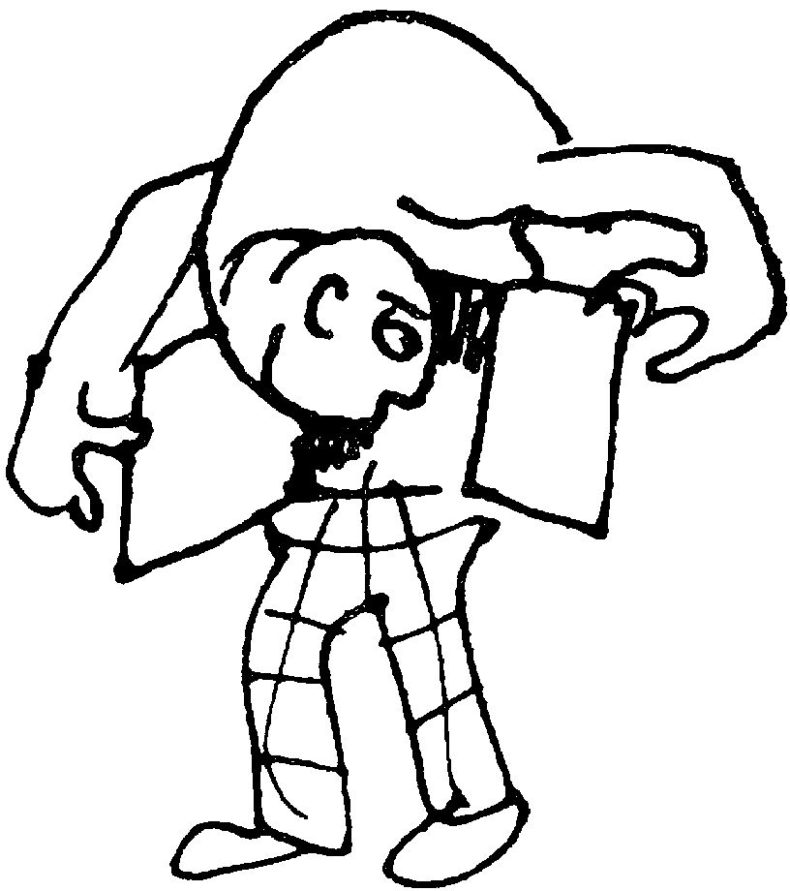
Рис. 150
Мы заметим себе и этот случай как еще одну частную разновидность комического разрешения.
Не забудем также, что здесь есть тот же элемент сравнения, как и в случаях с преувеличением и приуменьшением, — в более высокой стадии, но столь же необходимо. Ведь если отсутствует отчетливый момент сравнения, то есть нахождения и одинаковости и различности, эффекта от замещения переносного смысла прямым и vice versa получиться не может.
К слову, вспомним популярный анекдот из начального периода чистки. Помните: «Ну, кому чистка, а мне — исключение». Тут игра на двух смыслах: прямом, непосредственном, и переносном — опосредствованном. Само же понятие исключения, как «исключения из общего правила», конечно, производная от первоначального прямого: исключение из ряда (в данном примере — из… рядов).
Но если мы здесь имеем игру между прямым и переносным значением одного слова, то резонно предположить, что должны быть случаи и примеры, когда за основу комического построения мог быть взят самый принцип — случай, когда слово как отражение вещи (само слово понимается как первый перенос) в целях комического эффекта подменяется самой этой вещью. И действительно, {466} в одной из остроумнейших книг мировой литературы подобный эпизод встречается. Вспомните эпизод «Лапута» из «Путешествий Гулливера» Свифта.
Если такой случай малоповторим и дает мало вариантов, то обычная игра слов, конечно, дает бесконечно много материала.
Ограничимся здесь только игрой слов Маркса, приводимой в «18-м брюмера Луи Бонапарта»: «Le premier vol de l’aigle».
Правда, она сейчас даже малоэффектна для нас. Ибо если мы видим сочетание имени Наполеона III и слова «vol», то нам на ум как раз взбредет расшифровка «vol» как воровство в… первую очередь. И понятно, что орлиная компонента, стоявшая на первом месте для современников Маркса, не такова, чтобы и в «обратном» построении вызывать комический эффект!
Перейдем лучше к более богатой области, когда переносный смысл метафоры возвращается в свой исходный — непосредственный и буквальный смысл.
Известно, например, прекрасное определение Гете: «Архитектура — это застывшая (замерзшая) музыка».
Примерно тем же словесным образом пользуется Плутарх в сочинении «О прогрессе добродетели», касаясь учения Платона. А «… Антифан говорил, что учение Платона подобно словам, которые в какой-нибудь стране, будучи произнесены в холодную зиму, застыли и замерзли в ледяном воздухе и услышаны не были…» Это цитата уже из третьего классика — Рабле. И все три примера переносно образных выражений о замерзании приведены к тому, чтобы напомнить вам, что этот самый Рабле, погрузив эту метафору обратно в буквальное и непереносное значение, тем самым создал одну из очень забавных сцен в четвертой книге своего «Пантагрюэля» (главы LV и LVI). Она построена на прямом пародировании метафоры Антифана, а также выражения Аристотеля о «крылатых словах» Гомера.
Сцена происходит на корабле по пути от острова «Папиманов» к острову «г-на Гастера, первого в мире магистра искусств».
Пантагрюэль начинает внезапно слышать вокруг корабля голоса людей, однако кругом никого не видно. Происходит большая паника. Панург призывает спасаться знаменитой фразой: «Бежим! Будем спасаться! Я говорю не от страха, потому что, кроме опасности, я ничего не боюсь…»
Их успокаивает шкипер:
«Сударь, не бойтесь ничего. Здесь как раз граница Ледовитого моря, где в начале прошлой зимы произошло крупное и жестокое сражение между аримаспеянами и нефелибатами. Тогда-то в воздухе замерзли слова и крики мужчин и женщин, удары {467} палиц, треск лат и конских доспехов, ржание лошадей и весь прочий ужас сражения. И вот сейчас суровость зимы прошла, наступила ясная и теплая погода, и слова тают и становятся слышимы.
— Ей-богу, — сказал Панург, — я этому верю. Но не можем ли мы увидеть какое-нибудь из этих слов. Мне вспоминается, я читал, что у подножия горы, где Моисей получил еврейский закон, народ воспринимал голоса зрением…»
(Обратите внимание здесь на вторую предпосылку к комическому построению, базирующуюся на особом обращении со знакомым уже нам феноменом — синэстетикой. Это мы припомним к месту дальше.)
«— Глядите, глядите, — сказал Пантагрюэль, — видите те, которые еще не оттаяли.
И он бросил к нам на палубу целую пригоршню замерзших слов, похожих на жемчужное драже разного цвета. Среди них были красные, зеленые, небесно-голубые, песочного цвета и золоченые. В наших руках они согревались и таяли, как снег, и тогда мы их действительно слышали, но не понимали, так как это был варварский язык. Только одно, довольно крупное слово, когда брат Жан согрел его в своих руках, издало звук вроде как каштан, когда его бросить, не надрезав, на жаровню, и он лопнет. Все мы вздрогнули от испуга.
— Это, — сказал брат Жан, — был в свое время выстрел из орудия…»
Остерегайтесь объяснений, если они очень невинны!
«Мне хотелось сохранить несколько неприличных слов в масле, как хранят снег и лед — переложив чистой соломой. Но Пантагрюэль не захотел этого; он сказал, что глупо запасать такие вещи, в которых никакого недостатка нет и которые всегда под рукой, как неприличные слова у всех веселых и добрых пантагрюэлистов…» (стр. 410 – 411).
Помимо того, что мы в этом примере из Рабле имели хороший случай буквализации метафоры в прямой смысл, здесь еще есть любопытная игра со словом-звуком, как с предметом.
По этой линии вспоминается еще один из моих трюков в неосуществленной комедии «МММ». Кажущийся деривативом от изложенного случая у Рабле, он, однако, возник иначе. М. М. Штраух рассказывал мне забавное наблюдение над оркестрантом, которому коллега в антракте напевал какой-то мотив. Чтобы не забыть этот мотив, наш оркестрант… завязал узелок на платке! Обычный мнемонический прием оказался перенесенным в совсем непредвиденную область. (Для нас — немузыкантов. {468} Может быть, среди музыкантов это обычай? Тогда для них это вряд ли смешно!)
Так или иначе, в нашей эксцентрической комедии этот элемент подробно развился внутри целой ситуации.
Злодей комедии Морис Морисович Поперэчный участвует в одной сцене, где с помощью райских птиц Сирина и Алконоста усыпляет сторожей, чтобы устроить побег… боярам, попавшим в современную Москву и оказавшимся под замком. Райские напевы ему так нравятся, что он их… завязывает в узелок, и от этого обрывается музыка.
В дальнейших перипетиях один из сторожей преграждает ему дорогу. Выхода нет. Бежать Поперэчному некуда. В ужасе он хватается за носовой платок, чтобы утереть лоб. Машинально развязывает узелок. Раздается райский напев, высвобожденный из узелка. На верного стража нисходит непреодолимая дремота, а Поперэчный бежит.
Мы уже неоднократно указывали, что если мы имеем дело с каким-либо случаем образного оформления, то этот нынешний прием художественной формы когда-то, на определенном этапе развития общества, являлся пределом… «логического» мышления (так что в том социальном периоде, когда мышление было еще пралогическим, подобное построение служило бы нормой поведения).
В примерах с голосом и звуком мы имеем этому блестящее подтверждение. Для первобытного мышления голос — не только такая же конкретно-предметная часть человека, как руки, ноги и голова, которые можно отрезать, отрубить и пр. Больше того, голос, согласно общему тогда закону pars pro toto, способен предметно замещать всего своего носителя.
Так, в Меланезии голос служит конкретным представителем самого носителя его. Голос — это сам человек. Поэтому если хотят околдовать человека, то достаточно, когда он говорит, тайком затянуть веревочную петлю. Пойманный таким образом в петлю голос помещают на вьющееся растение. После этого человек, по повериям, начинает худеть, извиваться и умирает (см. Parkinson, Dreißig Jahre in der Südsee, 1907).
Любопытно, что традиция этого сохранилась в… подаче голосов. Голосующий человек, подающий за что-либо свой голос, есть человек, включающий себя в это дело.
Особенно любопытно это звучит в условиях буржуазных парламентских выборов. Там идет беззастенчивая купля и продажа голосов, как любого иного «материального» товара. На этом частично базировалось сказочное могущество пивных королей-гангстеров Америки и их братьев во Христе и по деятельности — Эми Макферсон и тому подобных христианских проповедников. Эти новые Мессии опустошают карманы своих последователей, {469} лишают телеса их житейских утех и благ, спасают их души и продают их голоса на выборах.
(Так, за Эми Макферсон числилось тридцать тысяч «голосов» в ее калифорнийский период.)
В самих же выражениях, касающихся голоса, сохраняется традиция «предметного» о них представления: «оборвать» речь, «надтреснутый», «разбитый» голос и т. д. А «потерял голос» говорится так же легко, как «потерял голову».
Так или иначе, мы видим, что и комическое, наравне с серьезным, базируется на системе ранних — чувственных форм мышления.
И уже сейчас мы можем остановиться на одном практическом выводе и запомнить его:
возвращение переносного смысла в прямой в условиях буквального его представления производит комическое впечатление.
Что мы делали, когда строили мизансцены? Мы тоже брали за исходное образ: старались образно формулировать то, что мы хотим выразить, затем в этом образе находить его закономерность и эту закономерность прилагать к тому построению, которое мы делаем.
Если же мы от образного выражения будем брать не закон его строения (форму в гегелевском смысле), а непосредственно внешнюю его форму, его буквальную видимость и воплощать ее в действиях и перемещениях, то это будет приводить к комическому эффекту.
Мы говорили, например, что в самом конце нашего эпизода солдат колеблется. Каким действием мы выражали это его колебание?
Вспомним игру с рубашечкой. Он немного подходил. Тянулся к рубашечке, откладывал ее. Поворачивался к жене и т. д. и т. д. Мы там же (стр. 308) вскрывали, что все эти отдельные моменты сверстаны по совершенно отчетливому признаку: закон строения этих деталей и их последовательности точно воспроизводит кривую колебательного процесса.
Представим себе на мгновение, что сцена разрешается тем, что он стоит между женой и ребенком и начинает физически колебаться — качаться справа налево («идти — не идти»), приросши к полу ногами и «обратным» маятником раскачивая корпус. (Или представьте «прямой» маятник — если бы солдат был подвешен бечевкой за острие каски!) Сыгранное должным образом, это будет образцом комической нелепости.
{470} Другой пример. Нащупывая ощущение правильного ракурса для выражения предельного напряжения женщины в момент, когда она ожидает реакцию мужа на рубашечку, мы образно, вскользь упомянули «стойку» охотничьей собаки (см. стр. 190).
Вообразим на мгновение, что мы пошли бы дальше и из-под юбки у нее внезапно высунулся бы пышный хвост рыжего сеттера. Опять-таки для гротескного разрешения именно это и уместно.
В залежах моих «добрых намерений», не осуществленных на театре, которыми вымощен мой путь в ад кинематографии, имеется и такой случай. Он относится, как ни странно, к… «Пао-Пао» Сельвинского. Но к сцене, в пьесе отсутствующей.
О пьесе я сперва знал по слухам. Кто-то рассказал мне о том, что в Пао-Пао на балу внезапно снова просыпается обезьяна. (Это отдаленно перекликается с давнишней пьесой Фульда «Фавн». Фавн, попав в «приличное общество», внезапно пробуждается во всей полноте своего мифологического лесного поведения. Или что-то в этом роде.)
Сцена сразу же (точнее: с год спустя, когда я где-то снова услышал упоминание о ней!) вырисовалась передо мной постановочно.
Итак: большой дансинг. Общий фокстрот. Все танцуют. Полная корректность. Самый корректный человек — обезьяна. Постепенно фокстрот переходит в сладострастные обезьяньи движения. Дамы не меняются. Кавалеры преображаются в движениях и действиях. Корректность сменяется обращением жителей девственных лесов. Один человек-обезьяна продолжает сохранять поведение человека. Страсти разгораются и нарастают. Человек-обезьяна невозмутим. Но у других, когда уже в движениях больше не выразить, внезапно из-под обрезов смокингов, между фалдами фраков начинают вылезать рыжие, черные, серые, желтые, красные… обезьяньи хвосты. Вытягиваясь или закручиваясь затейливыми кольцами. Еще мгновение — и лица кавалеров закрываются обезьяньими масками — всем набором типологии разновидностей обезьяньих морд. Каждая возводит до облика обезьяны исходный тип «обнаженного» лица ее носителя. Белые бачки мартышек, капитанские бороды павианов, налитые кровью глаза гориллы. Дансинг становится зверинцем. Дамы остаются неизменными. И вот тогда, в этом окружении, с человека-обезьяны внезапно соскакивает лоск человека и выскакивает непринужденность зверя тропических лесов. Подымается суматоха среди танцующих пар. Люди внезапно становятся снова людьми. Орангутанг же во фраке, безобразничая, носится по зале. Стараются изъять из его рук перепуганную девушку. Погоня. И кульминация, когда оборваны гирлянды убранства залы и на них, как на тропических лианах, обезьяна-человек летает из конца в конец над площадкой {471} сцены, сшибая с ног и сбивая в кучу перепуганное светское общество.
Это только момент. Безотносительный как будто. Конечно, не без доли своего отношения к обществу, вызвавшему к жизни небезызвестный «обезьяний процесс».
Так или иначе, заинтересовываюсь пьесой. Заглядываю в «Пао-Пао». А моя сцена там и не ночевала!.. Бывает!! Само же построение хорошо оттеняет наш случай, где хвостик, показавшийся из-под подола нашей женщины, был бы совсем неуместным.
Что делать дальше?
С места. Можно дать новое назначение портрету. Например, солдат берет портрет и делает себе из него кровать…
— Допустим на мгновение, что это смешно. Но и тогда это было бы абсолютно внетематически смешно. Смешно, но совершенно безотносительно к этюду.
Между тем в наших примерах по самопародированию мы ведь отнюдь не брали выдумку нашу «с неба». Мы брали действие или игру ситуационно такими, как они фигурируют в «серьезном» действии, и спрашивали себя, что сделать с данным положением для того, чтобы оно стало смешным.
Ваше же предложение возникает совершенно безотносительно. Идя вашим путем, можно «угрохать» в постановку целый мировой Пантеон комических приемов. И все они будут бесцельным и чистым трюкачеством. Это не придирка. Ошибка, которую вы сделали, очень серьезна и чревата печальными последствиями.
Нет ничего отвратительнее трюка или комического положения, не вытекающего из внутренней необходимости логики ситуации. Даже в самом эксцентрическом жесте нет ничего более отвратительного, чем такое решение, когда порвана ассоциативная связь с тем натуральным бытовым исходным жестом, который переведен в особое комическое качество. На этом принципиально рвется и то основное условие, что мы уже указывали для комического: обстановка сравнения, сличения привычного с необычной подачей его.
В части курса, посвященной игре (часть III), мы с этим подробно ознакомимся. Пока же заметим себе накрепко, что трюк хорош, когда он «соотносителен», а не когда он немотивированно и безотносительно вклинен как смешное ради смешного.
«Смешная» обработка уже существующего серьезного — вот практическое задание в нашем случае. Что же касается самого типа последнего предложения, то ничего существенно нового оно не вносит…
С места. Новое здесь — в использовании вещи по другому назначению.
{472} — То есть не в прямом назначении, а в переносном. Правда, в данном случае как раз наоборот. Вы уравниваете переносное восприятие предмета и его составных частей с непосредственно материальным их пониманием: ведь в основе вашего построения лежит то, что вы вместо понимания портрета как изображения начинаете его рассматривать как доску и раскрашенный холст.
Такую же глупость сделали владельцы негатива нашей картины «Que viva Mexico!». Они сочли за равноценное заснятую пленку и материал, монтажно организованный в картину! Не удивительно, конечно, поскольку основной вкладчицей была дама, имевшая трубопрокатный концерн. Хотя и ей следовало бы знать, что погонные метры труб и трубы… смонтированные, скажем, в ватерклозетную или ванную установку, уже качественно различны по товарности!
Неучет этого приводит иногда, как в мексиканском случае, к печальным прокатным и моральным результатам. Вообще же это признак глупо-смешного. А по существу — тот же самый прием, который мы уже отмечали. Это возвращение осмысленной изобразительности вещи в конкретную предметность слагающих ее материалов.
Это напоминает известное место из «Войны и мира» Л. Н. Толстого. Наташа Ростова в театре:
«На сцене были ровные доски посредине, с боков стояли крашенные картоны, изображавшие деревья, позади было натянуто полотно на досках. В середине сцены сидели девицы в красных корсажах и белых юбках. Одна, очень толстая, в шелковом белом платье, сидела особо, на низкой скамеечке, к которой был прикреплен сзади зеленый картон. Все они пели что-то. Когда они кончили свою песню, девица в белом подошла к будочке суфлера, и к ней подошел мужчина в шелковых в обтяжку панталонах на толстых ногах, с пером и кинжалом и стал петь и разводить руками…» («Война и мир», т. II, ч. V, IX).
Однако двинемся дальше и возьмемся за пародирование уже не случайных мелочей, а основных звеньев.
Что первым напрашивается в традиционной пародии на наших действующих лиц?
С места. Сделать ребенка большим. Чтобы он брал солдата на руки.
— Это, несомненно, типично для пародии и при должном качестве исполнения будет неизменно смешно. По существу, что мы сделали? Ребенок у нас был маленьким и незаметным. Вы сделали его заметным и большим настолько, что он берет «папашу» в свои мозолистые руки.
Вы представили дело «наоборот». Оно и резонно. Было серьезно — надо представить смешным. Смешное — «наоборот» от {473} серьезного. Посмотрим, быть может, оно подойдет и к другому случаю. И пока не будем пугаться чудовищности возможных результатов. По ходу эпизода ребенок родился у нее… Что будет наиболее чудовищным и разительным?
С места. Пусть ребенок родится… у него?!
— Это уже чересчур. Родится-то он родился. Но почему не предположить, что добродетельной осталась она! А у него на войне или при оккупации, где-то на стороне, завелся, скажем, ребенок от другой женщины. И он никак от этого ребенка не может отделаться. Тогда получается, что солдат возвращается домой к своей примерной супруге и не знает, как спрятать ребенка, который неотлучно при нем. Младенец может пищать в его походном ранце. И отец будет стараться «гримировать» этот писк. Или, если сохранить мотив ребенка грандиозных размеров, мы можем перевести момент «неотлучности» в материализованную метафору. Тема прятания ребенка за отца разрешится тогда двумя слившимися фигурами, нога в ногу шагающими друг за другом. (Очень известен такой тип мюзик-холльного антре.) Тут еще будет комически работать момент двигательной уравненности. Почти по Бергсону. Но будет тем более смешно, чем больше эта уравненность будет касаться все менее схожей пары. А это привходящее условие уже вне бергсоновской каноники приемов и правил.
Итак, они вместе приседают. Вместе садятся. Вдвоем обнимают жену и т. д. Представьте себе все возникающие отсюда комические возможности и последствия. Особенно если сыночек ростом еще выше папаши. И если в полумраке папаша и сынок перепутали, кому за кем прятаться. И на первом плане в отношении к жене оказывается… чужой сын.
Итак, у нас был маленький ребенок. Сейчас он — гигант. Ребенок был у жены, теперь ребенка имеет муж. Ребенок был спрятан все время, до конца. Теперь в основном действии он присутствует неотлучно. И его все время прячут на виду. Все смешно. А по методу обработки — простое построение «наоборот».
С места. Мы все время видели, что прямо противоположные решения давали принципиально одинаковые эффекты. А здесь вдруг — «наоборот». Решения противоположны, и… эффекты противоположны?!
— Совершенно верно. Факт смешного налицо. Тот факт, что он достигнут простым оборотом серьезного решения в противоположность, тоже налицо. И налицо же проверенный на многих и многих случаях принцип того, что прямо противоположные построения принципиально одинаковы по эффекту. Что же делать. Где искать ускользающую истину? Очевидно, в самой характеристике {474} условия «наоборот», в противоположность… противоположности.
Действительно, присмотримся поближе к этому «наоборот». Допустим, ребенок — ее ребенок. Мы говорили, что будет смешно, если он окажется взрослым. Достаточно ли этого? — нет, недостаточно. Вести себя он должен сугубо как маленький.
Допустим, ребенок — его ребенок. И тоже — взрослый. В последней сцене «подмены» папаши эффект будет особенно смешным, если в этот момент усатый верзила будет в детском чепчике и, может быть, в… пеленках.
Итак, наше «наоборот» оказывается противоположностью совсем особого рода. Имея признак противоположности по существу — здесь ребенок, там взрослый, — эти решения в то же самое время сохраняют условия одинаковости по… форме. Человек-то взрослый, но ведет себя как маленький (в случае если это ее ребенок). Или — ведет себя «по-взрослому» (в случае если это его ребенок), но одет он, как малое дитя.
Итак, для благополучия наших «обратных» разрешений нужно соблюдать условие, чтобы, будучи обратными по существу, они «формально» скрупулезно сохраняли видимость единства.
Вы вправе a priori предположить, что верен и обратный случай. Но сейчас заметим пока и эту найденную примету, а сами пойдем дальше. Проверим правильность полученного достижения еще на одном моменте в нашей сцене: в сцене «появления» ребенка. Вспомним: крик, недоумение. Вынос ребенка. Ситуационно ребенок обнаруживается не благодаря женщине, а, напротив, вопреки ее воле.
Обратным был бы случай, когда она сама раскрывает его присутствие — по доброй воле и с максимально благополучным эффектом. Пусть ребенок остается маленьким. Каким-то образом идет действие — скрывая, не скрывая, полускрывая младенца. Затем в кульминационный момент, скажем, в момент крика спрятанного ребенка женщина внезапно дает разъяснение, разрешающееся комическим финалом. Очевидно и ясно, что и подготовка к этому финалу должна вестись в соответствующих тонах.
Но важно установить самое разрешение кульминационной точки. Равнение на нее сделает очевидным и то, как строить к ней подход. Как это сделать? Попробуем вспомнить несколько опорных ситуаций из анекдотов или комических рассказов…
С места. Одна женщина вышла замуж и через три-четыре дня родила. Муж начинает покупать всякие карандаши и тетрадки. Он говорит, что скоро начнет его посылать в школу, потому что, если он за три-четыре дня развился так, как должен был развиться в течение девяти месяцев, то, наверно, учиться он начнет в ближайшие же дни.
{475} — Зейнали затрагивает целую серию анекдотов совершенно определенного типа и склада — ситуацию с опережением нормальных календарных сроков для появления ребенка на свет с комической мотивировкой по этому поводу. «Быстрота развития» — в данном случае. В других случаях — другая мотивировка.
Помню анекдот, очень популярный в самом начале войны 1914 года, после первой оккупации пограничных польско-еврейских местечек германскими войсками. Местечко N-ск оккупировано немцами. В местечке остались одни женщины. Через три дня немцы выбиты. С победителями возвращается муж одной из женщин. И через две недели женщина родит. Муж в страшном возмущении. Жена уверяет мужа, что виноваты немцы, занявшие местечко. Муж говорит, что с этого момента прошли лишь две недели. «Как же это могло случиться?!» — И следует классическая для той эпохи фраза: «Ну, знаешь — германская техника!»
Анекдот этот, конечно, примечателен своим прямым содержанием — не только типом, но, можно было бы даже сказать, — стереотипом, так часто в любых вариациях он возникает вновь и вновь в анекдотическом opus’е того времени. Но эта частная вариация стереотипа наглядно отразила оборонительный сарказм, которым российские «патриоты» старались дискредитировать в собственных глазах подлинный свой ужас перед высокой военной техникой немцев при сравнении с беспорточным пушечным мясом, чем была царская армия.
В 1920 году, работая в одном из военных строительств по укреплению двинского плацдарма, я воочию смог убедиться в чудовищной диспропорции военно-технической оборудованности обеих армий по разные стороны одного фронта.
Ожидалось наступление на Двинск. Нужно было взрывать давно покинутые германские позиции. И, переезжая к этим бетонированным подземным городам с узкоколейками, туннелями, водопроводами, уборными и небьющимся стеклом, я мог сличить их с заброшенными же окопами царской армии. Норы неправильной формы, ямы, лишенные простейших защитительных оборудований. Сточные места с жидкой грязью и кучей осенней листвы.
Да, было отчего морозу продернуть по спинам перед… германской техникой! И сарказм приведенного анекдота, как куропаткинские иконы русско-японской войны, служил «великому делу» моральный самообороны.
Так или иначе, приложенное к нашей ситуации предложение Зейнали вело бы нас к тому, что ребенок появился бы на свет не через две недели, не через три-четыре дня, а в самый момент любовной встречи супругов. Чтобы жена так истолковала это появление. И обязательно, чтобы муж так его и понял.
{476} По нелепости большее придумать, конечно, трудно! «Мотивировка» к такому разрешению может быть лишь одна. Как назвать такое невероятное событие: только обнялись — и уже ребенок тут как тут?
Я назвал бы это «чудом». Чем-то вроде непорочного зачатия, помноженного на американские темпы. Причем верх комической нелепицы будет в том, если солдат, подобно мужу из анекдота с польским фронтом, поверит чуду. Мало того — будет благодарить всевышнего за это чудо.
Может быть, в условиях нашего сегодняшнего развития такое построение могло бы быть и не до конца убедительным в своем комизме. Зато мы знаем целые эпохи, ознаменовавшиеся плеядой комических новелл именно во вкусе подобной «чудесности» и подобных чудес.
С места. «Декамерон».
— Боккаччо, Граццини, Поджио, Мазуччо, Страпиролла и пр. и пр.
«Декамерон» пестрит религиозными предрассудками, суевериями «верующих» душ, лицемерием и ханжеством их духовных пастырей. Они в равной мере подвергаются издевке неисчерпаемыми ситуациями подобных же «чудес», которые прикрывают самое беззастенчивое околпачивание легковерных.
Немало этих построений и по сей день звучат не менее комически, хотя из них и вынуто основное разящее жало. Ведь для Ренессанса в них был не только неисчерпаемый запас хохота. Гораздо больше того, смех этот был воинствующим смехом, вскормленным частично атеистическими элементами передовой философской мысли. Приобщение к «языческой» культуре вновь обретенной классической мысли, философии и искусств, бурный экономический рост, толкавший, с одной стороны, к познанию новых стран и народов, с другой — к новым научным открытиям и достижениям в области познания, — все это питало склонность к скептическому пересмотру того, чему хозяйственно косное средневековье верило в слепом обожании.
Тенденции эти подхватывались и встречно вырастали в среде тех, кто изнывал под тяжестью поборов «духовных» князей, герцогов и вымогателей монахов. Или они подхватывались теми, чья хозяйственная экспансия сталкивалась с материальными интересами духовных персон.
Борьба велась не столько в отвлеченных сферах мысли, не столько с религиозными идеями, сколько с конкретными представителями этих идей. Внутри узкого контура сапога, которым очерчена Италия, столь буйная в те памятные времена, велась борьба с мирской властью тех, кто, облеченный духовной благодатью, меньше всего помышлял о небесах и слишком страстно {477} принимал участие в делах земных и земельных. Комические новеллы Возрождения — своеобразные участки отсветов философских турниров мысли восходящих практиков буржуазии и отблесков пожара папских войн, грабительского хозяйствования и распри внутри феодального лагеря.
Да простят мне несколько барочный контур, в который я переплетаю гривуазные ситуации новелл. Будем думать, что он в стиле разложения этой картинной эпохи.
Порывшись хорошенько в классике, мы обязательно найдем ситуацию, приближающуюся или целиком подходящую к нашей ситуации. Действительно, почти что в том же виде мы можем встретить ее у Лессинга («Nachspiele mit Hanswurst. § 3. Worte. Einfülle. Stoff Entwürfe zu dergleichen Nachspiel»). Не пугайтесь разрыва в хронологии. У Лессинга это не больше как перепев на свой манер итальянской фацетии несравненного Поджио. (Родился в 1380 г. Изумительное время! Тому же Поджио впервые удается найти в монастырях наравне с впервые им публикуемыми несколькими речами Цицерона и полным экземпляром Квинтилиана, найденным у монахов Сен-Галля, двенадцать никому до тех пор не известных новых комедий Плавта.)
«… Первый же рассказ Поджио мог бы дать материал к прекрасной сцене с Гансвурстом; Гансвурст находится четыре-пять лет в отъезде. Его жена тем временем живет на содержании богатого купца. К конце концов он возвращается в момент, когда она его меньше всего ожидает. Он удивляется опрятности и элегантности своего домика, снабженного всем необходимым для комфорта. Он спрашивает с любопытством, откуда появилась та или иная вещь. И каждый раз она отвечает, что она этим обязана благословению господнему и божьей благодати. Наконец, внезапно, появляется маленький мальчик. Что это? — “О, очаровательный ребенок” — Я вижу… “Его зовут Фрицхен” — Но чей он? — “Ему сегодня исполняется четыре года” — Но чей же он? — “Муж, ты должен ему сделать подарок ко дню рождения”. — Но в конце концов, чей же он? — “Мой”. — Твой? Но кто же тебя им наградил? — “Через господнюю благодать”.
Или, если нежелательно пользовать это выражение, можно сказать “мое благое счастье” или “добрый карлик” (“Das Koboldchen”). Потому что можно допустить, что ей удается убедить мужа. Когда же он начинает сердиться, что “добрый карлик” снабдил его и мальчишкой, ей удается уговорить его в том, что мальчуган этот и есть сам “добрый карлик”. В таком случае всю пьесу можно было бы назвать “Добрый карлик” (“Das Koboldchen”)».
У Поджио первым идет рассказ «О бедном гаэтанском матросе» и ничем существенно от лессингского не отличается. Диалог по поводу мальчика в нем отсутствует и, таким образом, принадлежит обработке уже самого Лессинга.
{478} Трудновато предположить, что сейчас этот несомненно смешной рассказ, даже в самой лучшей обработке, вызывал бы такие же звонкие раскаты смеха, как во времена Поджио или Лессинга. Отчего же это проистекает?
Конечно, тут дело не в простой давности или стилистической устарелости. И меньше всего здесь дело в изношенности метода, как такового.
Дело тут в другом. В Советском Союзе церкви как социальному институту и церкви как системе идеологии и учения уже нанесены настолько смертельные раны, что, несмотря на частичные рецидивы вспышек сектантства, церковь почти целиком оттеснена с подмостков истории. Не только церкви стираются с лица земли улиц Москвы. Церковь «с большой буквы» также уходит в архив преданий. Для молодого же поколения она, как и городовой, понятие, под которым нет реальных и конкретных взаимоотношений личного общения и опыта.
Поэтому для нас тема антирелигиозной сатиры — тема достаточно отдаленная. Во всяком случае, никак не столь остро стоящая, как в эпоху Ренессанса, в период потрясения основ божественных институций. Памфлетом на монахов мы можем любоваться с точки зрения стилистического совершенства или как курьезом отошедшей эпохи, стараясь глядеть на них глазами современников Граццини или Страпироллы. Так мы можем любоваться причудливостью старинных пращей, кремневых ружей или новозеландских стрел. Но совершенно иное отношение у нас к современному оружию борьбы.
Из триады реальных противников эпохи гражданской войны — «царь, поп и кулак» — двое первых уже сошли. Последними ударами им вслед сброшены и остатки третьего.
Бытово для нас образ блудливого священника уже выпал из обихода. Если мы еще иногда посмеиваемся над этим, то скорее в цитатном плане. И он далеко не первосортный объект для остроумия и смеха. Ситуация неуместного столкновения в священнике, монахе или аббате элементов животного с духовным (моральная проповедь добродетели во время мессы и блудливые проказы ночью) утратила остроту. Не стало пиетета перед проповедником, без чего нет остроты в его «развенчании». И нет иллюзии о добродетели служителей культа, без чего не забавно обнаружение их беспутства. В деле же борьбы с религией, как с чисто классово враждебной организованной силой, наши возможности своей реальностью настолько превышают арсеналы средств сатиры, что призыв Вольтера «Раздавите гадину!», пожалуй, мог бы считаться реализованным.
В не меньшей мере это неизбежно в надстройках. И в философии теизм беспощадно выкорчевывается до седьмого колена включительно — до его идеалистических побегов.
{479} Тематика этого типа юмора изживает себя. Ведь мы же не «контртеисты». Мы «а-теисты» в полном смысле слова. Теизм в нас ликвидирован, а издевка над религией «доходит» лишь там, где еще есть и «вера» в безверие, где происходит сдвиг внутри сознания от одной к другому, где идет реальная борьба за привлечение колеблющихся на сторону безусловно убежденных.
Очень правильно пишет Г. К. Честертон о том, что кощунство предполагает религиозность и без него немыслимо. «Кощунство зависит от философского убеждения. Оно зависит от веры и исчезает вместе с ней. Если кто-либо сомневается в этом, пусть он сядет за работу и попробует найти кощунственные идеи против бога Тора. Я думаю, что семейство его к концу дня найдет его в состоянии, близком к полному истощению…»
Мы же имеем дело не с кощунством, а с чистым атеизмом. Христианский фетиш поставлен нами в тот же паноптикум, где находится Тор, Юпитер, Дионис и весь пантеон божеств, своеобразным «ревю» проходящий по «Искушению святого Антония» Флобера. Определенная полоса юмора склоняется в нашем сознании и обиходе к ликвидации…
«Формулой перехода» обратно к нашей ситуации мог бы послужить еще комический эпизод в одной из вещей американского комика Харпо Маркса.
На чьей-то свадьбе Харпо произносит тост. При этом он со слезой поминает, как первый свадебный тост он произносил на свадьбе… собственных родителей. Этот случай вызывает смех. Опять-таки больше в Америке, где это такое же кощунство по отношению к священным узаконениям таинства брака. Часть публики и критики была серьезно возмущена этой неподобающей выходкой в адрес американской морали и культа семьи. В наших условиях это снова — условно смешно и звучит «рикошетом»: мы смеемся, лишь настроив сознание на «семейственную мораль», а не непосредственно этаким внезапным, на мгновение, раскрепощением от установленных моральных норм поведения (в этом, кстати, Фрейд видит основной эффект и воздействие остроты, однако очевидно, что это только одно из частных и относительных условий, но никак не основное).
Итак, мы видели ряд частных специфических случаев приложения одной и той же ситуации. Каждый раз — в трактовке конкретно заинтересованной определенной общественной группы — от безобидной атаки Харпо Маркса на устои американской семейной морали, которой он в быту первейший же защитник; через {480} Поджио и Лессинга, в расстоянии трех веков сводивших тем же анекдотом счеты передовых умов с обскурантизмом поповщины; к российскому общественному мнению, которое старалось остротами сражаться с германской техникой…
Каждый социальный случай по-своему, в своих видах, в своих интересах использовал принципиально одну и ту же ситуацию.
По-разному, но в равной мере в них фигурировало чудо и рождение. Во времена более близкие к нам чудесное оформлялось «чудом техники» и на первый план выдвигалась игра на понятии «темпов», менее свойственных менее индустриальным эпохам.
Но так или иначе, в основе всех этих построений — один и тот же момент, одно и то же положение. В них человек родится внезапно Или раньше совершения брака. Или через две недели после него. Или, наконец, в результате чудесного вмешательства божественных сил.
В основном же признаке они строятся все на разрыве и смещении временного промежутка, потребного для нормального протекания процесса появления на свет.
На что это похоже в совершенно серьезном плане? Что это напоминает из общей истории культуры?
Одно наблюдение, приводимое еще Плехановым в «Воинствующем материализме». Тот факт, что для первобытного сознания еще не существует каузальной связи между половым актом и появлением через девять месяцев ребенка на свет божий. Даже, пожалуй, не на божий, так как на тех этапах и божество — еще довольно смутное представление. Но все же не настолько, чтобы не приписать «духам» причины появления нового живого существа.
Так называемое «непорочное зачатие» девы Марии от святого духа — наиболее популяризованный образец формы этого первоначального представления. (Некоторая большая осведомленность, однако, ставит в процессуальную связь хотя бы уже беременность и роды. Чего на более ранних стадиях тоже еще не наблюдается.) В дальнейшем же оно «уживается» рядом с более точными и конкретными сведениями о механике детозарождения и рождения. В этой обстановке оно уже может квалифицироваться только чудом, то есть явлением, в обиходе не встречающимся. Это {481} представление сохраняется легендами в приложении к происхождениям основоположников многих культов. Оно свидетельствует лишний раз о реакционной направленности церковных учений, как таковых, — учений, не зовущих естественно и социально развивающееся человечество в сторону новых пониманий, а возвращающих его методами своего учения и практики к самым глубинным атавистическим представлениям.
«Слепая» вера не видит в этом ничего неестественного или нелепого. Не удивительно. В своем религиозном отупении «верующее сознание» сведено на уровень (или не поднято с уровня) того развития, когда подобное представление при отсутствии понятия каузальности вполне естественно. Но просвещенный разум, развитое сознание видит всю нелепость этого положения и устами лучших людей всех времен клеймит нелепость «таинств», развивающихся в социальное зло эксплуатации. И вера и разум не смеются. Одна раболепствует перед этим мифом. Другой стирает его с лица земли. Одна целиком внутри, другой целиком вовне этих представлений.
Но есть и третья линия, также сопутствующая мифу о «непорочном зачатии» сквозь века. Это линия смешного — от очень древних каламбуров, через «Гавриилиаду», к Демьяну Бедному и Третьякову («Непорзач», 1922).
На чем базируется юмористическое восприятие и юмористическое звучание этой линии?
В отличие от стадии верований, целиком лежащей внутри этих представлений, в отличие от научного сознания, целиком исключающего их здравым смыслом, юмористическое построение играет на том, что допускает соприсутствие в неразрывном единстве обоих уровней сознания. Две точки зрения, два представления, разорванные веками эволюционного развития, внезапно предстают как единые и совмещенные.
В эпизоде с тостом Харпо Маркса или в анекдоте с «германской техникой» для сознания, не знающего еще каузальных условий в процессе деторождения, все вполне логично. Все зависит от того, когда соответствующему духу заблагорассудится проделать необходимую операцию. Здравый рассудок, пропустив мимо ушей все то, что апеллирует к атавистическим представлениям, филистерски просто отсчитает, что мадам такая-то имела соответствующее сношение с любовником за восемь месяцев и две недели до оккупации местечка N-ска германскими войсками. А родители из комедии Харпо Маркса просто-напросто проделали то, что церковь имеет обыкновение скреплять своим благословением, несколько раньше официального бракосочетания.
Так поступают умы, лишенные чувства юмора. И их широко раскрытые обычно узенькие глаза недоуменно спрашивают: «Так что же здесь смешного?»
{482} Остроумие же работает на том, что нарочито совмещает обе несовместимые крайности. Оно заставляет сознание сегодняшнего уровня вести себя сознанием периода черт знает на сколько отставшего. Но при этом удерживает все признаки и все знания, свойственные сегодняшнему уровню (вне этого условия мы имели бы вместо юмора простое погружение в беспросветный мрак первичных представлений того типа, в котором держат сознание религия и мистика, при наличии же только его мы имели бы несчастного филистера, никак не способного «понять» смешное). К этому направлены приемы умышленной обработки воспринимающего сознания зрителя или читателя, когда мы ставим себе задачей насмешить его. В условия именно такого соотношения представлений сверстывается стечение обстоятельств, когда мы сталкиваемся с непроизвольным комическим положением.
Стало быть, комические построения этого типа направлены на то, чтобы одновременно включить атавистический тип представления и столь же остро сегодняшний уровень сознания.
С места. Все изложенное вами вполне объясняет случаи построения комического и методику его. А как в тех случаях, когда просто смешно, когда просто случается смешное? Например, смешна корова на льду. Или человек просто падает, а кругом смеются.
— Вы затрагиваете ряд очень важных вопросов. Но в основном мы уже договорились, что если мы имеем дело не с комическим построением, а с невольным попаданием в комическое положение, то это «попадание» и состоит в том, что человек непреднамеренно оказывается в таком стечении обстоятельств, которое само непременно ответит вышеуказанному условию.
Я обхожу вашу поскользнувшуюся корову. По той простой причине, что «корова на льду» фигурирует обычно с приставкой «как». В таком виде она применяется в плане малолестного сравнения с грацией движения, выполняемого человеком.
В таком случае мы ничего нового по сравнению с разобранными случаями не имеем. В основе лежит сравнение противоположностей — животного и человека — в условиях формального приравнивания их друг к другу.
Например, клоун, собираясь пародировать балерину, объявляет: «Па-де-де, падающая корова на льде». Момент «приравнивания» здесь подчеркивается вплоть до срифмованности «де» и «льде». Необоснованность этого приравнивания — приравнивания рассудку вопреки — тоже закреплена в самом «заглавии»: искажением во имя уравнения (технически — для рифмы) «льду» в «льде». В самом номере, кроме пародирования «взлетности» балерины грузностью клоуна, есть еще и второй элемент. Умирающий лебедь заменяется спотыкающейся коровой! В технике же {483} самого выполнения — образный строй «умирающего лебедя», диктующий условное движение ног на пуантах, рук и пачек, переходит в буквальное биение коровьих копыт — бутафорских ног или ботинок «рыжего».
Представим себе дальнейшее развитие такого образа: перед смертью «лебедь белая»… снесет яйцо! Смех обеспечен. Вот почему уравнение с птицей до подобных пределов — частый прием в антре «рыжего»: он с кудахтаньем выбегает и сносит громадное страусовое яйцо.
Кроме вышеупомянутой «коровы на льду» существует еще небезызвестное выражение такого же порядка — «ездить верхом, как собака на заборе».
Сузим диапазон противопоставлений: «козел едет верхом, как собака на заборе», или «вол поскользнулся, как корова на льду»… Вряд ли это будет смешно.
Переходя же к самому объекту сравнения — к упавшему или поскользнувшемуся человеку, «безотносительно» смешному, — надо иметь в виду следующее.
Мы уже указывали на то, что неисчерпаемым фондом комических ситуаций оказываются все явления, связанные с эволюцией развития. Вернее, с «логическим скачком» через отдельные фазы его и со столкновением фаз при изъятии процесса их возникновения друг из друга.
Именно таково положение с упавшим человеком. Это явление имеет само по себе все данные оказываться смешным.
Когда маленькие дети еще не умеют ходить, спотыкаются, стараются передвигаться на четвереньках — это само по себе не смешно: это законный этап развития. Ребенок, падающий даже на гладком полу, вовсе не вызывает смеха. Наоборот, его падение — это срыв по линии приближения к вертикальной «стойке» взрослого. К этой стойке и вся порода — «человек» — шла долгим и упорным путем развития, окончательно достигнув ее, лишь опираясь на достижения труда. Труд окончательно развил до стадии человека то, что раньше «ходило обезьяной» (труд и связанное с ним возникновение первых побегов социальной формации).
Филогенетически, от колыбельных дней, каждая наша человеческая особь повторяет картину этого завоевания человечеством вертикальной стойки (конечно, в иных условиях, вытекающих из общего развития, из окружения более развитыми взрослыми и складом социальных условий).
Я думаю, что на повторном переживании этой автобиографической истории меня как индивида и меня как представителя «особи» и строится такой острый эффект цирковых номеров, связанных с балансом.
Действительно, хождение по проволоке и по канату, «мачты смерти» и номера баланса на нагромождении столов, стульев и {484} табуреток неизменны в цирковой и мюзик-холльной программе. В сотнях вариантов, с сотней добавочных аксессуаров, усиливающих впечатление, целая фаланга цирковых номеров с консервативнейшей последовательностью неизменно воспроизводит перед нами одну из страниц нашего собственного физического становления — историю «распрямления» на двух ногах, пройденную человечеством на путях от четвероногого к двуногому.
Недаром этот процесс оформлен в трагическую загадку сфинкса. Для более древних времен это имело характер божественной тайны — мистериальный характер. Так смутно ощущаемое происхождение видов и их эволюция обожествляется в учении о переселении душ.
Действительно, по какой же иной причине во все времена и эпохи сотни тысяч зрителей во всех концах земного шара находят интерес в одном и том же канатном плясуне или в жонглере — этом зеркальном отображении балансера? И это происходит, в отличие от прочих видов искусств, всем многообразием сменяющихся идеологий и стилей вторящих зигзагам «графика развития» социальных формаций?!
Почему так общечеловечен эффект этого «бессюжетного», «беспредметного» номера?!
Несомненно, что он глубоко сюжетен. Он «историческая картина». Не менее «Рождения нации» Гриффита. И если «Рождение нации» звучит для каждого белого американца гордой страницей становления Америки; если в ней представлена решающая полоса, когда Америка «стала на ноги», то в наивном сборище цирковых и мюзик-холльных номеров, по-разному формально разрабатывающих тему игры с балансом и равновесием, каждый зритель вновь переживает всю свою многолетнюю борьбу за овладение физическим равновесием в период жизни, когда он физически… «стал на ноги». Не говоря уж об обертонном призвуке — о становлении «на ноги» человеческой особи.
Сектор и радиус воздействия фильма «Рождение нации» резко ограничен. Национально. Расово. И прежде всего — классово. Сравните эффект его с точки зрения американского шовиниста и с точки зрения хотя бы того, кто до сих пор в Америке еще таит отношение «взбунтовавшейся колонии» Великобритании — отношение негра США к этой поэме ярчайшей расовой ненависти, несмотря на победу «благородного севера» над «рабовладельческим {485} югом». Или, наоборот, посмотрите на него глазами южного плантатора, до сих пор не изменившего отношения к «черным собакам» и видящего в фильме лишнее напоминание о потере его патриархальных рабовладельческих прав на негров, прав, потерянных под давлением индустриального севера, нуждавшегося в иной форме эксплуатации пролетарского труда, ибо старые формы отвечали системе хозяйствования хлопкового юга.
Наконец, представим себе возможный эффект такого фильма на целой шестой части земного шара… В СССР, кроме социального протеста в наших миллионах сторонников Интернационала, этот фильм ничего не сможет вызвать.
И при сличении этой относительности эффекта фильма — в связи с социальными системами, классовой, расовой принадлежностью — с эффектом баланса мы видим, что канатный плясун безошибочным «полным сбором» проходит от самых глухих времен древности до самых блестящих мюзик-холльных «храмов» сегодня. Вызывая не меньший успех и в наших цирках шапито!
Дело в том, что номер этот работает на одной эмоции, действительно общей всему… человечеству. И будущий король, и будущий пролетарий, и будущий буржуа, и будущий социал-демократ на стадии колыбели ищут физического равновесия. И комплекс этих ощущений в детском возрасте громадного впечатляющего воздействия вновь и вновь включается, когда перед до конца захваченным зрителем, как некая мистерия, проходит не великий образец трагического искусства, а странный, вне логики и здравого смысла, акт человека, десять минут играющего на том, чтобы завоевать ту вертикальную стойку, которую мы все «носим при себе»!!!
Может показаться странным, что мы приписываем такой эмоциональный захват такому сравнительно мало способному волновать нас факту, как эволюционное распрямление! Не преувеличено ли значение, которое мы ему придаем в разрезе отклика наших чувств, не говоря уже о помыслах? Думаю, что нет.
Я думаю, что в нас глухо и несформулированно, но очень интенсивно звучат отклики на то, что можно было бы назвать «пафосом истории нашего распрямления». Наличие этого вполне законно допускать в толще и гуще инстинктивных и непроизносимых эмоциональных реагирований. Это вполне законно. Об этом свидетельствуют достаточно «пламенные» пафосные строки сознательно высказываемых восторгов по этому поводу со стороны очень серьезных людей.
Таковы, например, высказывания Гердера (Johann Gottfried Herder, 1744 – 1803) в его «Идеях к философии истории человечества» (1784, Риган). Это тот самый Гердер, за которым следил, идеями которого увлекался и восхищался, называя их в письмах {486} драгоценными (kostbar), сам Гете, его большой друг. Вот образец из такого «гимна».
«Воспрянь с земли; предоставленный самому себе, ты остался бы животным, подобно другим животным, но благодаря моей особливой милости и любви (речь идет от имени природы. — С. Э.) встань, гряди, выпрямившись, и будь богом животного царства…»
«… Остановитесь… — возглашает Гердер в другом месте, — с благодарным взором на этом произведении святого искусства, на благодеянии, в силу которого наша порода стала человеческим родом; с изумлением мы увидим, какая организация новых сил возникает в человеке в связи с его выпрямленным станом и как только благодаря этому человек становится человеком…» и т. д.
Мы видим, как энтузиазм перед этим фактом готов фигурой распрямившегося человека заслонить все остальные, гораздо более существенные факторы развития человечества. Для нас здесь это важно лишь как пример той степени захваченности, которую способна вызвать картина распрямления человеческой «породы». Слагать и выслушивать подобные гимны нам сейчас было бы, быть может, смешно. Однако… в цирк мы ходим. И на афишах цирка неизменны номера баланса. Равновесия. Распрямления.
Поход против сознательного воспевания этого положения может быть отнесен к Канту, который в ту же эпоху (1771 г.) опубликовал свою точку зрения: вертикальное положение человека… ненормально, а вертикальное стояние не только не прогресс, но прямой вред. Кант базировался на работах итальянского анатома Москатти. Сердце заняло висячее положение и давит на левый бок. Отсюда предрасположение к аневризму и водянке. Кровь вынуждена двигаться вверх, что приводит к застоям, в результате чего — ипохондрия, геморрой. Во время беременности матери плод стал развиваться ненормально, головой вниз, следствием чего явился прилив крови к голове, откуда — предрасположение к головокружению, головной боли и сумасшествию.
Из всего этого Кант делает вывод, что естественным положением для человека, к которому его предназначала заботливая мать-природа, было… четвероногое.
Трудно было в такой обстановке продолжать слагать дифирамбы самому факту! Но осталась страстная заинтересованность зрелищем, которое как бы в мистерии изображало это «гордое восстание человека». Пусть даже в цирково-мюзик-холльной обстановке.
С места. Но ведь в обстановке цирка нет нормального пола, а есть проволока или ряд столов, поставленных друг на друга?
{487} — Совершенно так же как мы имеем дело не с карапузом, пытающимся стать с четверенек на ноги, а со взрослым. И замена плоского пола туго натянутой проволокой именно и есть уравнение условий. Ибо для ребенка степень трудности при выпрямлении на полу равна той же степени трудности для взрослого человека, поставленного на проволоку, на пирамиду качающейся мебели, или перш, водруженный на лоб унтермана (последний случай в одном номере материально объединяет обе противоположности, которые мы обрисовали при сличении номера на проволоке с номером жонглера).
Пожалуй, именно на этом строится неизменно неприятное ощущение от детского труда в подобных же цирковых номерах. На нем физически вполне обоснованно ощущать чрезмерность диапазона и степени нагрузки для ребенка, с которым ассоциируется предел нагрузки в объеме недавнего распрямления с простых «четверенек»!
При таком рассмотрении отчетлив фонд, на котором базируется и смех при виде взрослого, поскользнувшегося на гладком месте. Или при виде пьяного, ползающего на четвереньках. Мы имеем налицо тот же механизм формального сведения полюсов в крайних точках, как в случае взрослого, одетого ребенком, и ребенка, одетого взрослым. И под этим — глухую сферу атавистического ассоциирования, придающего смеху диапазон звучаний «гомерического хохота». Совершенно так же как правильно сконструированный «панический ужас» несет в себе черты «ужаса типичной древности».
Как видим, закономерность смехотворности падения базируется на том же основании. Но почему оно нам кажется иным по своим основаниям? По той простой причине, что здесь объектами сличения и приравнивания служат не два явления вне воспринимающего, а один объект и в качестве пары к нему — сам воспринимающий.
Действительно, в факте наблюдаемого падения происходит в первую очередь сравнение и уравнение с самим собой: потому ли, что я сопротивляюсь лучше ветру, или потому, что я трезв, а он пьян, но я могу удержаться на ногах, а он валится. И т. п. Эта проекция на себя, это уравнение и различение с собой (он такой же, как я, но он же и не такой, как я, а «четвероногий»), — это и есть основание к тому, что кажется, будто отсутствует второй член уравнения. Тогда как этим объектом уравнительного сличения являемся мы сами. Полюсом вертикального стояния, противоположным по отношению к ползающему на четвереньках, служим мы сами, когда тверды на ногах.
На этом же базируется другой случай смешного: четвероногие, ставшие на задние лапы. Здесь то же уравнение: оно подобно мне — оно стоит на двух ногах, и оно противоположно мне — {488} оно четвероногое. Поэтому и смехотворность возрастает с увеличением числа моментов приравнивания. Собачки на задних ногах особенно смешны, когда еще одеты в человеческий костюм. Один из самых древних сарказмов звучит на различении двуногого человека с двуногой же птицей. Сарказм гласит: «Человек — двуногое, лишенное перьев».
Вообще же это восприятие через проекцию на себя, это сличение с собой вместо сличения явлений и объектов между собой отвечает наиболее ранним этапам познания. В корнях древних слов поэтому неизбежно встречаются эти обозначения явлений через себя. Например, хорошо известен подобный диапазон обозначений, происшедших от деривативов слова «рука» (примеры — в работах академика Марра). Куда бы мы ни обратились, язык хранит следы этих первичных обозначений явлений через себя. «Коленчатый» вал, «кулачок» — в технике; «глава», «стопа», «дактиль» — в литературе, «локоть» — мера длины. Или десятичная система счета и начертание римских цифр.
Самое же любопытное, когда через себя обозначаются части своего же собственного я. Так, например, икроножные мышцы: икры на одном из негритянских языков именуются дословно… «животиками» ног!
Однако вернемся к нашей теме, где эти явления естественны и уместны.
Очевидно, что более ранние формы смешного должны были особенно сильно практиковать разновидности комического, близкого именно к этой технике. Смешными должны были казаться и объектами смеха должны были служить в первую очередь отступления от нормального типа человека.
И действительно, в ранние эпохи, в эпохи грубого комизма, мы видим в первую очередь самое жестокое издевательство над физически неблагополучными людьми. Горбуны, карлики, слепые, хромые, уроды, сумасшедшие служат неизменным объектом смеха в средние века.
Институт шутов именно из них и вербовался. Шуты по самой своей функции должны были воплощать эту двойственность: человек и не человек. Трагедия этого положения хорошо обрисована в «Человеке, который смеется» Гюго. Кажется, там же есть сцена, где мать бьет ребенка за то, что он не родился уродом и поэтому нельзя на его уродстве зарабатывать деньги.
И как бы нас болезненно ни задевали эти факты, наша детвора и посейчас готова передразнивать инвалидов, полупомешанных старух, заик, людей с тиком или двигательным дефектом.
Черты этого, конечно, не изжиты в наше время и среди взрослых. Правда, диапазон приложения несколько сужен. Мало кто станет смеяться над слепым среди уличной сутолоки. Но уже {489} при восприятии горбуна или карлика серьезности подчас подставлено серьезное испытание.
Физическое уродство служило объектом издевательства и в древности. Это была как бы вторая стадия физического уничтожения «недоброкачественных» в интересах безупречности породы — «естественного отбора», возведенного в административную систему. Так, спартанцы просто уничтожали дефективных детей и заботились о том, чтобы старики зря не заживались. Биологический интерес самосохранения рода и породы — на первом месте. До сих пор сохранилось такое же отношение среди еще диких племен Африки и Австралии. По мере укрепления и роста обеспеченности коллектива такие резкие меры сменяются более мягкими стимулами. Так, например, Платон, исключая из своей Республики всех физически и морально неполноценных, всех тех, кто обречен «влачить умирающую жизнь», уже не предписывает насильственного их убиения. Он ограничивается указанием на то, чтобы… «им было предоставлено [условие] умереть»!!! Перепевы этого есть у Ницше и Герберта Спенсера.
В основном же на смену секире приходит бич смеха. Физическое уничтожение сменяется «уничтожением смехом», чтобы лишь значительно позже перейти к профилактике и оздоровлению отклонившихся от природы или поврежденных.
С переходом на более высокие ступени социальной формации движется вверх и точка приложения осмеяния. Ее полем воздействия становится уродство моральное. В интересах общества начинает входить ряд моральных установлений, гарантирующих ему стойкость, так же как физический стандарт гарантирует на более ранних ступенях большую безопасность и крепость первичного коллектива.
Борьба с моральным уродством на первых ступенях идет тоже по линии уничтожения физического. Для уничтожения преступника и предотвращения охоты к преступлению измышляются самые зверские способы. В них постепенно ввязывается бичующий смех моралистов — греков ли, Свифта ли, Дидро ли, автора незабываемого «Племянника Рамо», коего так уважал Карл Маркс.
Порок бичуется сатирой. Далее проступают побеги исправительной политики.
Мы уделяем достаточно внимания следующей ступени развития, где из объективных сопоставлений и уравнения неуравнимых возникал у нас комический эффект. По существу, весь раздел в первую очередь и орудует комическим эффектом этого типа.
Если мы достаточно повозились с высокими разрядами смеха, то не вредно мимоходом заглянуть и в его «низшие» разновидности. От автопроекции, так сказать, вниз и влево.
{490} Если мы только что имели комическую форму восприятия, строящуюся на сопоставлении объективной данности с самим воспринимающим субъектом,
если шагом «вверх» от этого будет субъективное восприятие и сопоставление двух уже объективных явлений,
то шагом «вниз» будет, несомненно, переживание двух явлений субъективного порядка, сопоставляемых между собой. Сюда относится, на мой взгляд, «беспричинный» смех ребенка. Ребенку тепло — он смеется. Ребенок видит луч света — он смеется. Его гладят — он смеется. Он слышит музыку и тоже смеется.
Я думаю, здесь дело в том, что в его ощущениях происходит тот же процесс уравнительного сопоставления, но не представлений, а физических переживаний, еще не отчеканивающихся в сознании. Это подлинный беспредметный, внеобъектный и внеобъективный этап смеха. Все происходит в недрах субъективного реагирования, в столкновении отдельных реакций между собой — новое зрительное ощущение луча в столкновении с ощущением, не знавшим его, и т. д. Нормальная температура и теплота согревания. Неотчетливое звучание голосов или шумов и звучание, организованное в музыку. Неощутимость осязания своей спинки и ощущение осязания при поглаживании ее рукой и т. д.
Это тем более убедительно, что нечто совершенно аналогичное, но в другом качестве, на новом уровне мы имеем и внутри сознания. Правда, именно в той обстановке, когда оно поставлено в такое же соотношение с нормальным состоянием сознания, как ребенок с взрослым. Ведь и у вполне сформировавшегося взрослого человека бывают состояния беспричинного смеха. Когда это бывает? В условиях так называемого «эвфорического» состояния, когда любая глупость вызывает взрыв хохота «весело настроенной», «раздурачившейся» компании. Или компании «навеселе». И здесь опять мудрость языка обозначает определенное состояние правильным функциональным термином — «навеселе», иными словами обозначающим известную степень принятия алкоголя. «Компания» здесь тоже не случайна. Эта обстановка наиболее типична для сдвига сознания (перед полной потерей его в пьяном угаре) назад на одну ступеньку развития, когда понимание несводимости воедино противоречивых явлений еще не совсем утеряно, но само условие дифференциации, при котором это насильственное единение вызывает своей абсурдностью «разумный» смех, снижено и пропадает. И становится смешно все что угодно — любое сведение и стечение обстоятельств вне всякого разграничения и противопоставления их. В здравом сознании вне последнего условия комическая реакция, как мы показали, не возникает. И действительно, трезвому человеку, попавшему в развеселую компанию, никак не сообразить, что, собственно, смешного в добрых девяноста процентах пьяных острот.
{491} Еще Жан-Поль делил смешное на две разновидности: низшая форма (Witz), когда обнаруживается сходство различного, и высшая — когда обнаруживается различие в схожем (Scharfsinn).
Ниже мы подробно остановимся на поправке к этому определению и укажем, что это просто два аспекта одной и той же закономерности (стр. 519 – 522), рассматриваемой с двух концов.
В случае «навеселе» — полное соскальзывание в первую крайность. И более того — за грань ее. Здесь уже устанавливается сходство в явлениях и предметах, в пределах здравого сознания сходства ни в чем не имеющих.
Во всех случаях снятия или ослабления дезинтегрирующей части сознания, то есть части сознания, характеризующей более высокую степень развития восприятия человека, мы имеем тот же момент «субъективно смешного». Сюда относится насмешливость умалишенных. Сюда же примыкают первые переходные стадии от «полного» сознания к полному опьянению почти при всех наркозах, когда только начинается снятие дезинтегрирующего слоя сознания.
Если наркоз временно выводит из действия и парализует сферы действия высших центров и областей мозгового действия, то невольно скепсис заставляет предположить: уж нельзя ли в таком случае еще заставить человека острить просто… операционным путем, удалив соответствующую часть мозга?!
И скептик придет в ужас… Ибо это действительно возможно. Больше того — это имеет место и связано с целым рядом случаев, когда на войне шрапнельные ранения разрушали именно соответствующее место мозга, оставляя остальные части его нетронутыми, а самого раненого — живым.
Это достаточно известное явление так называемой «мории» (moria). Пациенты, охваченные ею, склонны острить — «zu witzeln», как это обозначают немцы, язык которых имеет больше словесных нюансов для определений, чем многие другие языки, и потому способен в самом слове «witzeln» дать ту нюансировку, которая при том же корне не встречается, когда речь идет о нормальном и полноценном остроумии.
Самый феномен мории объясним, по-видимому, тем обстоятельством, что реальная дифференциация явлений и понятий подменена мнимой. Разница достаточна там, где для «полного» сознания нужно не меньше противоречия или противоположности. При этом налицо властное сведение воедино «всего со всем». Пациенту бесконечно смешно. Пациенту все кажется необычайно остроумным. Пациент, «не рассуждая», смеется, как смеются над подлинной остротой. Но чем же объясняется, что и врачу и окружающим иногда бывает не менее смешно от острот пораженного морией больного?
{492} Сволакивая в насильственное единение любые вещи, пациент способен «заодно» ухватить и свести две такие, которые одновременно ответят условиям достаточного противостояния в противоположности, что обеспечит комизм и для здорового, не пораженного сознания.
Невольно вспоминаешь анекдот типа неразгадываемой загадки: «Что общего между слоном и горчицей?» Вы будете ломать себе голову и никогда не найдете ответ. А ответ гласит; «Оба не могут залезть на дерево!»
Вот построение, типичное для мории! Элементы сравнения взяты несравнимые и не несравнимые. Сходство их взято тоже по линиям несводимым, не сходящимся и не противостоящим. Для «сумеречного» состояния «навеселе» это, вероятно, очень смешно. Сознаюсь — для нас тоже. Но… по иному показателю и классу. Лишь в столкновении с обычным строем остроумия. Лишь на его фоне. Лишь пародийно по отношению к строю нормального остроумия «звучит» подобное построение. И к такому восприятию подобной загадки прилагается неизменно и… ключ. Ключ, включающий особое условие восприятия. Так, имя Бестера Китона на афише настраивает на то, что будет смешно, а не трагично. И многие начинают смеяться еще до того, как становится смешно! Этот ключ — указание на то, в какой класс отнести вопрос, каким типом реагирования реагировать. Загадка относится к тому типу, который принято называть «армянским» анекдотом, хотя такие анекдоты имеют хождение всюду, за исключением именно Армении.
Любопытно было бы проследить, откуда произошла эта «кличка». Что она — отсвет империалистической фазы политики царизма, направленной на унижение и порабощение национальностей государства российского, — очевидно. Вообще о «национальном» анекдоте мы поговорим дальше. Сейчас же зарегистрируем этот пример под знаком «симпатичного» приложения ключа — изнутри, от себя.
Мы разобрались в формах ложнообъективного смеха — в случае безобъектного, беспредметного смеха ребенка. Еще шаг «вниз» — и мы выйдем за пределы сферы смеха. Мы приблизимся к животной стадии. О каком же смехе может быть речь? «Parce que rire est le propre de l’homme», как учил нас Рабле.
Но ведь каждое явление есть повторение на высшей стадии в новом качестве некоего явления, занимавшего аналогичное место на стадии более ранней. Заглянем же мельком в то, что делается ранее, еще на шаг назад.
Ребенок смеется и потягивается от луча солнца, от ласкового взгляда и обращения. Раскинувшись на полу, в клубок собирается {493} кошка и катается кольцом — от такого же обращения. Или ваша собака, не видевшая вас неделю, прыгает вам навстречу и явно… улыбается. При этом радостно виляет хвостом.
Смех зверя. Или что-то вместо него. За что ухватиться? Перед нами усиленно виляет обрадованный пес. Ухватиться за хвост? Ухватимся и поглядим, куда нас приведет четвероногая фортуна.
Прав ли Рабле? В одном, конечно, прав — остроумия звери не знают. Им даже недоступна «низшая ступень остроумия» (согласно Жан-Полю) — обнаружение в различном одинакового. Единение различного у них невозможно не только потому, что представления о различном еще нет, без чего не может быть понятия об едином, но по еще более печальному обстоятельству: восприятие животных находится на стадии морфологического единства. Ориентация их в окружающем идет в порядке восприятия явлений в неразрывности определенных констелляций. То есть, другими словами, у них нет еще даже восприятия «отдельности», без чего, конечно, не может быть представлений об отделенности или выделенности, не говоря уже о противопоставлении или единстве противопоставляемого.
На разных стадиях развития это, конечно, проявляется в разной степени полноты и отчетливости.
Возьмем «стопроцентный» случай: паук. Оказывается, что «злой паук» является злодеем в отношении мух только в условиях полной констелляции: паук — паутина — муха, попавшаяся в паутину. Сведенные вместе в другой обстановке, вне условий поймавшей муху паутины, паук и муха окажутся совершенно равнодушными друг к другу. Паук может сидеть рядом с мухой, и если это происходит вне полной картины привычной констелляции: паук — муха — паутина, он никаких поползновений делать не будет. Выделенная из единства привычной констелляции, муха для паука перестает существовать.
На всех ступенях развития животной особи мы встречаем то же самое. И в нашей психике тоже имеются пережиточные моменты этого.
Вы запнулись на середине стихотворения. Вы забыли слово. Как вы поступаете? Вы начинаете стихотворение с начала. Вы «танцуете от печки». Или, другими словами, вы прибегаете к восстановлению целостной картины. И в этой целостности обретаете необходимое слово, которое, как выясняется, самостоятельно и раздельно в вашей памяти так же не существовало, как не существует муха для паука вне паутины. Конечно, очевидно, что качественная поправка на иную стадию развития сознания здесь неизбежно присутствует. Но продолжение признака из стадии в стадию неизменно. Недоучет различия качественности неизбежно приводит к спорной односторонности и при настойчивости ошибочности…
{494} Разобранное выше лишний раз подтверждает, что мы имеем полное право доискиваться если не «предостроумия», то «предсмеха», во всяком случае.
Видели же мы, что сам беспредметный смех как бы служит предостроумием к самому остроумию, основываясь еще не на взаимной игре обработанных в понятия ощущений, а на самих ощущениях, как таковых.
Одно из них неизменно остается физиологически смехотворным и на остальные времена: щекотка. О ней писалось много и с разной степенью вразумительности. К тому, что мы говорили о предпосылках к пониманию смеха ребенка, она подходит вполне.
По существу, «беспредметный» смех ребенка строится на одновременном единении и разъединении противоположных ощущений в органах его чувств. Сама смена одного ощущения другим ощущением, ему противоположным, уже вызывает улыбку. Упавший луч света — после полусвета. (Контраст не должен исключать элементов единства: полный мрак и внезапная вспышка вызывают часто разрывную реакцию — испуг.) Знакомый голос, прозвучавший в среде, где звучал не он. Игра чувства осязания в том месте, которое было нетронуто, и т. д. и т. д.
Но полную картину процесса смеха мы получим при быстрой смене этих противоположных ощущений. Здесь основным действующим моментом будет не просто повтор, который нам известен как сильнейший вид усилителя эффекта вообще (независимо от содержания воздействия). Здесь дело в противопоставлении ощущений и вместе с тем единении их посредством быстроты их смены. В пределах допускаемой длительности между сменой ощущений — совершенно такая же закономерность, как в киноленте, где эффект нормального движения получается лишь при определенном темпе пуска ленты.
Игра бегающего луча или движение звенящей погремушки — оба прерывисты. Они вызывают длительное удовольствие у смеющегося ребенка в основном лишь тогда, когда смена противоположных фаз (освещенности и неосвещенности, звучания и беззвучности) будет идти так, чтобы вызывать отчетливое ощущение единства разрывности.
Совершенно так же и в щекотке. Если темп щекочущего пальца таков, что не дает противоположным ощущениям — касания и не касания — перекрываться в единство, то смехотворного эффекта или специфического ощущения от щекотки не получается. Тогда это будет простое поглаживание. Или ощущение постоянного прикосновения.
Любопытно, что здесь проявляется та же закономерность лимитов сближения и удаления, вне которых феномен не имеет места, как и в остроумии. Закономерность сквозь все стадии — одна.
{495} Например, малое и большое. Сказать, что человек, занимающий высокий пост, мал ростом, есть не более чем соображение. Ничего смешного еще нет. Эти противоположности, оказавшиеся вместе, нужно сдвинуть к единству — иначе смешного построения не будет. Пример. Дольфус занимает наиболее высокое место в Австрии, и Дольфус очень маленького роста. Но в этом еще нет ничего смешного. Иначе звучит австрийский разговор 1934 года: «Решено выпустить почтовые марки в честь господина рейхсканцлера Дольфуса. На них господин рейхсканцлер Дольфус будет изображен в рост. И в… натуральную величину!..»
Или совсем здорово, когда, как петарда, раздается кличка, данная тому же Дольфусу: «Миллиметтерних».
Здесь в одном слове — предел венского идеала государственного мужа и предельное ничтожество протяженности, отвечающее характеристике внешности «вершителя австрийских судеб» образца 1934 года.
Важно отметить то обстоятельство, что никакого специально привилегированного положения щекотка, как таковая, в деле смеха не занимает. С одной стороны, щекотка рассматривается как нечто неотделимое от подмышек, то есть как грубейшая форма осязательного раздражения. С другой же стороны, она сразу становится универсальным признаком, как только за основу в ней берешь ее сменно-ритмическую характеристику. Тогда под термин «щекотка» подходит любое обстоятельство, вызывающее смех.
Для изложенного выше бегающий свет — та же щекотка для зрения, с той же закономерной лимитированностью. Погремушка — щекотка для слуха. Язык и тут сохранил принципиальное единство этих явлений в словесно образных обозначениях по любым сферам чувств: «щекочет аппетит», «щекочет слух». И еще шире: «щекочет нервы». И, наконец, все виды остроумия, которые «щекочут» ум.
Почему же такое огромное внимание уделяется проблеме грубо осязательной щекотки? Да потому, что, как мы уже говорили, непосредственное осязание среди всех других средств «осязания» действительности — самое древнее и примитивное. Из него развились все остальные чувства и центры нервной деятельности, в том числе и сфера приложения и производства ценностей остроумия.
Щекотка стоит на рубеже. Это самый примитивный побудитель смеха. От нее смеются, если идти «вверх», люди — от ребенка до взрослых. От нее «смеются» и животные, если идти «вниз». То, что служит «смехом» для собаки, вызывается тем же, что служит ребенку вместо остроты.
Приводя в эвфорическое состояние кошку или собаку, мы же не рассказываем им анекдоты: мы их щекочем. В ответ они не смеются, {496} а виляют хвостами. Картина полная: как щекотка — острота, опущенная до предельно низкого уровня и ставшая уже качественно иной, так и виляние хвоста есть, по существу, смех, опущенный ниже предела своего читаемого качества.
Соотношение щекотки и виляния повторяет соотношение возбудителя и реакции, как и на более высоких стадиях.
Много чернил исписано и по поводу тайны виляния хвоста. Обычно опускается лишь одно основное: в вилянии хвоста хвост… ни при чем. Он лишь вторит попеременному мускульному сокращению правой и левой стороны тела виляющей собаки.
Когда же полному развороту этих сокращений не дан ход и происходит лишь сильная внешне заторможенная смена импульсов, то смена толчков отражается в основном в колебаниях хвоста при малозаметных изменениях самого положения тела собаки. Кошка не виляет хвостом. И если сличить собаку и кошку, то мы увидим, что кот от ласки скорее начинает кататься, либо хвост его прочерчивает более сложные ходы в пространстве, чем симметричная смена положений виляющего хвоста собаки.
Это свидетельствует лишь о том, что у кошки реагирование более «диффузно» по всему телу, а не собранно, как у собаки, в четкую смену реагирования половинками тела. Реагирование кошки более «древнее» по типу, менее центрированное и функционально размещенное.
Если более ранний тип диффузен (а таков он повсюду, вплоть до «диффузного» сознания, предшествовавшего дифференцированному), а более поздний — примитивно симметричен по реакции, то еще более высокий тип, несомненно, должен представлять тип раздвоения на центральное и периферийное взаимное реагирование.
Именно этот тип движения и будет процессом смеха у человека. Расширение и сжатие с приятием и быстрым выталкиванием воздуха и есть та основная картина механики смеха, которую дает любое описание. Расширение и сжатие образно закреплены в двух терминах, характеризующих пароксизмы смеха: «лопнуть со смеха» и «задыхаться от смеха» («von Lachen platzen», «etouffer de rire»).
Эта схема закреплена в особом условии, сопутствующем смехотворности эффекта, а иногда и в основной композиционной закономерности некоторых частных видов смешных построений: сжатие — нагромождение ситуаций, деталей, элементов — внезапно разрешается взрывом.
Фетишизация этого обстоятельства перешла и в «философию» смешного, проповедуемую фрейдистами. Там это предвзрывное сжатие становится repression — подавлением бессознательного, якобы прорывающегося толчками. Но мы знаем, что в терминологии и «системе» фрейдизма подобное высвобождение подсознательного {497} происходит в любой деятельности, творческой прежде всего. И потому само это обстоятельство еще ничего не объясняет в сущности комического.
Дело в том modus’е, в котором осуществляется это явление в видах на комический эффект, о котором мы говорили.
Решающей парой «противопоставлений» на социальном этапе возникновения фрейдовского учения, при социальных условиях жизни самого Фрейда, оказались «сознательное» и «подсознательное». И ничего более. Так же как у Бергсона было «духовное» и «механическое», у романтиков — «конечная форма» и «бесконечный дух» и т. д., о чем см. ниже.
Колебательная смена правой и левой стороны тела на следующей стадии заменяется колебательной сменой сужения и расширения зоны центральной и периферийной (локально — между диафрагмой и гортанно-ротовым выводным отверстием).
Дальнейшее «стягивание» процесса поведет к умозрительному «интеллектуальному» смеху внутри мышления, отыгрывающему свою реакцию во взаимодействии мозговых элементов даже без видимой улыбки.
Так или иначе, и по линии смены функционирующих областей наш смех — старший брат виляния хвостом.
Но в чем, помимо всей фактической несоизмеримости смысла этих проявлений, есть еще и явная разрывность в этих стадиях?
Смех звучит. Виляние — безмолвно. Точнее: кошка слитно урчит, когда ее щекочут (характерно, что для нее не так важно различие между щекотанием и поглаживанием). Мне никогда не приходилось слышать о вскриках при этом.
Виляние хвоста собаки легче переходит в радостные взвизги и иногда даже в прерывистый лай.
И только у человека при настоящем смехе взрывы хохота звучат непременной типичной деталью.
В результате чего образуется это звучание? В результате разрывов напряжения. Разрывов, сразу же подхватываемых в новую фазу напряжения, которой опять предстоит взорваться.
Если бы нужно было для точной картины смеха подобрать образ-сравнение, то, я думаю, трудно найти лучший аналог, чем электрический звонок. Точнее — его механизм «прерывателя», который состоит в том, что при включении тока молоточек звонка притягивается к его звучащей части. Но этим же самым происходит разрыв тока в цепи. Пружинка возвращает его в исходное положение. Этим снова восстанавливается ток. Молоточек снова притягивается. При этом снова прерывается ток и т. д.
Попеременность соединения и разрыва сливаются в один резко стрекочущий, пронзительный и характерный звук звонка. Ощущаются ли в треске звонка его внутренние прерывчатость и восстановление {498} ее? Без быстрой смены их самого феномена случиться не может. Ни сцепленность, ни расцепленность в одиночку составить звона не могут.
Забавно, что «колокольчики смеха», «звонарь» как определение насмешника, «звонкость» смеха вошли в обиход образной речи. Правда, они базируются на предшественнике электрического звонка — на колоколе. Но, по существу, язык колокола, отводимый и приводимый ударом к колоколу, являет совершенно тот же механизм, только в иных темповых условиях. Тот же тип техники, переложенный на прерывчатость воздушного столбца, сталкивающегося с преградами, лежит в основе принципа сирены. Вспоминается еще и обтюратор киноаппарата, дающий эффект слитного движения, возможного в кино лишь в условиях разрыва изображений.
Таким образом, совершенно отчетливо видна необходимость разрывности для получения необходимого эффекта.
Только при разрывности возможно сталкивание («лбами») в единство, при котором будет достигнута резкость звука. Безразрывное переливание, эластичный переход молоточка от полюса к полюсу без взрывности и разрывности никак не приводили бы к пронзительности результата.
Представим себе вязкую связь между шляпкой звонка и молоточком, заменяющую полную разрывность и полное единство в столкновении. Эффекта не будет.
И этот случай невольно заставляет вспомнить извивы животного под влиянием щекотки, в отличие от прерывисто-слитного «щелкания» смеха у человека.
Диффузная недифференцированность первого, неспособного разделиться из единого, чтобы после разрыва вновь обретать единство, качественно отличается от смены разрыва и сталкивания, выстраивающихся в новом качестве — не в статике морфологического пассивного единства, а в динамике активного процесса единства разобщенности и связанности.
Еще Дарвин смутно указывал на общность механики смеха и механизма остроты. Мы это наблюдаем во всех подробностях, деталях и разновидностях. Оно так и должно быть, ибо акт смеха и — на новой стадии, в новом качестве — остроумное построение едины как частные проявления одной и той же закономерности. И обратная картина — восприятие комического — дает путь от остроты обратно к физическому первичному предпосылочному акту — смеху.
Если, как мы видели, таков закон построения комического и такова закономерность, по которой происходит процесс реагирования на нее, то этой же закономерности оказываются подчиненными и условия, при которых получается воздействие комического.
{499} О социально обусловленной относительности смешного мы уже говорили. Остается остановиться на явлении относительности еще и внутри этой общей исчерпывающей обусловленности.
Разбор показывает нам, что эффективное воздействие комического случая или построения возможно и имеет место только в условиях все той же базисной и основной закономерности. Начнем с нашего примитивнейшего звена — с щекотания.
Разбирая вопрос об условиях, при которых комический эффект не получается, разумно начать его именно с этого простейшего звена и поставить вопрос: «Когда щекотка не вызывает смеха?»
Ответ на это нам, может быть, даст указание к правильному истолкованию условий а-комического эффекта в восприятии, несмотря на вполне закономерную построенность самого комического возбудителя.
Мы все знаем, когда щекотка не действует. (И об этом непременно есть материал у всех исследователей.) Щекотка не действует в условиях… самощекотания.
Согласно нашим предположениям, оно именно так и должно быть. Это отвечает одной крайности двойственной схемы смеха, которую мы наметили. Самощекотание есть момент единства пне условия разрывности. Диапазон разрыва между собственной рукой и зоной собственного тела слишком ничтожен, чтобы ощутить разрывность. Получается нечто схожее с тем, как если бы играть в шахматы самому с обоих концов доски. Это может вести к интереснейшим композиционным разрешениям фор-, миттель- и нахшпилей. Это может быть захватывающе в умозрительном плане. Но ноты азарта борьбы, которая возникает между разъединенными партнерами, конечно, никогда не будет у игрока-единоличника.
Неэффективность самощекотания обычно объясняют отсутствием необходимого условия щекотки — неожиданности. Так, Джеймсу Селли (James Sully) в подтверждение этого положения удавалось самощекотание в тех случаях, когда он пользовался длинным пером, задевавшим тело в непредвиденном месте.
Я думаю, что момент неожиданности и непредвиденности есть лишь дериватив все того же принципа, о котором мы говорим. Хотя точнее было бы все же сказать, что в самощекотании мы просто не имеем разрывности процесса. В момент отрыва соприкасающихся элементов самый процесс не разрывается, так как эти перерывы работают на новое приведение к соприкасанию посредством того же аппарата собственного сознания, который и испытывает и производит прикосновение.
Крайне поучителен пример со звонком: эффект звонка получается от того, что привлечение молоточка к шляпке и удаление его производится разными импульсами, разделенными не только техническими условиями, но даже принципиальными «измерениями». {500} Действительно, притяжение происходит путем электромагнитного эффекта, а разрыв — грубо механическим способом: пружинкой или эластичной пластинкой. Представим себе, что и разрыв и притяжение выполняются током и одной и той же замкнутой цепью! Мы получим такой же умолкнувший в недоумении звонок, как несмеющегося самощекотуна.
Роль этого единого тока в замкнутой цепи в нашем случае играла бы непрерывность процесса осознания обеих фаз явления. Отсюда и выводы об условии, при котором феномен щекотки может целиком состояться и при самощекотании. Надо иметь в виду, что здесь речь идет о щекотке, обнимающей все этапы, разновидности и грани, роднящие ее с высшим разрядом — со смехом: от смехотворной щекотки, через щекотку, вызывающую приятное ощущение, не связанное со смехом, к щекотке, вызывающей неприятное ощущение, с толчковым желанием отбросить возбудитель и, наконец, к совершенно бесконтрольным автоматическим извивам, с истерическими (то есть тоже внеконтрольными) выкриками, с истерическим исступлением. По-видимому, условием для этого будет выключение из-под контроля сознания одной из «половин», совместно конструирующих процесс, например бесконтрольно-автоматическое действие возбудителя — руки. Это было бы предстадией к перу Джеймса Селли (следующим шагом, за которым было бы разделение на два объекта щекотки).
В случае самощекотания мы имели гипертрофию единства и ущерб разрывности. Естественно предположить, что другой крайностью будет гипертрофия разрывности в ущерб или с полным исключением единства. Простейшим примером такого типа в первую очередь будет исключение единства как желаемого «соучастия» двух участвующих в этом процессе сторон уже не частей тела одного и того же персонажа, а двух партнеров. Это насилие. Мучение. Пытка. И даже смерть.
У Эрика фон Штрогейма в незабываемой картине «Greed» («Алчность») бывший зубной врач пытает жену щекоткой, вымогая у нее припрятанные деньги. Полуласковая щекотка разрастается в отвратительнейшее средство насилия. Это воспроизведение подобной же сцены из романа «Мак Тиг» Фрэнка Норриса, положенного в основу фильма. В романе же это в свою очередь — перепев схожего мотива одной из сцен романа Золя «Человек-зверь», непосредственно служившего образцом для творческого метода Фрэнка Норриса.
Мы видим, что намеченная нами закономерность вполне оправдывает себя в случаях правильно построенного возбудителя. И обратно — несоблюдение этих условий в ту или другую сторону неизбежно ведет к провалу эффекта.
Это положение целиком и полностью пока что подтверждается на низшем физиологическом рубеже.
{501} Посмотрим, таковы ли закономерности на более высоких этапах — сперва на примитивно личных случаях, затем на национальных и на социально-общественных.
После «самощекотания» естественно напрашивается разобрать случай самоувеселения, «самосмешения» собственным остроумием, собственной остротой. И в первую очередь возникает в мыслях Н. В. Гоголь. Сохранились свидетельства о саморазвлекательной роли его сочинений на двух этапах его жизни. Первое относится к гимназическим годам, когда, будучи золотушным меланхоликом, он, тоскуя, для собственного развлечения и развлечения младшего брата стал заниматься развлекательным сочинительством. Второй раз в его биографии с такой же целью возникают циклы малороссийских повестей. Бедный и жалкий мелкий чиновник в чужом и чуждом Петербурге, полуголодный, он для собственного развлечения и увеселения пишет юмористическое. Пишет о сытом, довольном и жизнерадостном. Пишет о том, от чего он отрезан.
Самоувеселение возможно, но снова лишь при том же условии: его элементы должны быть и «в себе» и «вне себя». Так, смешное должно быть либо написано — выделено из себя в виде произведения, либо «представлено» — сформулировано в мыслях и тем противопоставлено… несформулированному, чтобы оно способно было вызывать ощущение остроумия. И долго надо возиться над обработкой, чтобы мое, «из меня вышедшее» смешное объективно противопоставил ось бы., мне же. Отчетливо не выделенное, оно не работает. Оно недостаточно противопоставлено. Так же как чрезмерно противопоставленное, то есть целиком чуждое и связей в единстве не имеющее, неспособно вызывать реакции.
По существу, самоувеселение собственной смешной выдумкой — гораздо менее личное дело, чем может показаться. Недаром говорят «мне пришло в голову», «es fällt mir ein», «мне взбрело на ум». Остроумная выдумка почти так же возникает, как… мория. Всевозможные заготовки представлений входят в запас сознания. Они сталкиваются и встречаются до тех пор, пока из ста — один раз не расположатся в нужное разрывное единство. Тогда осеняет остроумная мысль из себя.
Бесконечно любопытно, что и этот механизм мории или механизм предельно эвфорического состояния нормального в себе сознания тоже сумел стилистически застыть в жанровой манере комического письма. Разве не кажется именно такой стилистически закрепленной морией остроумие Жан-Поля, как всегда, может быть, чересчур строго порицаемое Гегелем? И разве не уместен именно у романтика такой жанр и стиль юмористического письма (я едва не описался… мористического!)?
«… Жан-Поль юморист очень хороший, а между тем более других старается возбудить эффект самыми странными сближениями самых отдаленных предметов. Он сеет наудачу: стаскивает {502} в кучу идеи, близкие только в его воображении… предмет служит для автора только случаем возбудить свой юмористический жар и заставить блестеть свой ум. Сталкивая и сближая таким образом материалы, собранные со всех концов мира, из всех областей действительного, юмор отступает к символу, в котором форма и идея также чужды друг другу. Только здесь простая личность поэта доставляет оба элемента и произвольно соединяет их…»
Если они (форма и идея) сами по себе чрезмерно личны, недостаточно общественно общи, это остроумие и завязает где-то между вовсе субъективной морией и подлинным общедоступным остроумием.
Вообще же, в отличие от мории, это сочетание предстает перед осознающим его собственным разумом. Здесь тоже чаще всего нужен внешний повод. И формальный, а не по существу отклик на него есть первое, что родит неожиданное сочетание, в котором может оказаться нужное условие смешного. Например, прямое истолкование переносно сказанного или наоборот и т. д. и т. д.
Любопытным обратным построением будет случай, когда обратимость серьезного в остроту порядком столкновения смыслов принимается за метод определенного приема смешного. То есть когда услышанное через особое повторение его обращается в противоположность. Есть такой особый тип остроумцев, способных лишь ответно острить. Это, пожалуй, самый обнаженный по механике вид остроумия. В ряду: смешное субъективное («на себя») и смешное объективное (стороннее) он кажется как бы третьим — контрсубъективным, с полным отсутствием субъективного момента. Такой остряк беспомощен, когда ему первому дается слово. Ему нечего сказать.
Таков специфический строй остроумия Талейрана, описанный Синдралем:
«Ему всегда нужно, чтобы толчок исходил от других. По поводу них и за их счет он посылает свои стрелы, даже когда они не в них направлены. Оплошности его собеседника доставляют ему те преувеличения, которые он выправляет своим скептицизмом, те утверждения, что он опрокидывает, ту идею, которую он неожиданно венчает с ее противоположностью».
Отсюда его излюбленный прием остроты: повторять чужое замечание или вопрос, придавая им противоположный смысл.
{503} Его спрашивают: «Правда ли, что на заседание королевского совета ушло три часа? Что происходило?»
— «Ушло три часа…».
О глухоте Шатобриана он говорит: «Он думает, что он глух, потому что не слышит больше разговоров о себе».
«Иногда он теряется в разговорах. Это бывает тогда, когда никто не соглашается служить ему объектом, оселком; нет ничего более растерянного, чем остряк, которому дают слово…».
Талейран острил, принося в жертву своего собеседника. «На этом построены постоянные размолвки (помимо более глубоких корней!) Талейрана с Наполеоном. И тот и другой способны были блистать лишь за счет уничтожения собеседника…» (Jacque Sindral, Talleyrand, 1930).
Если Талейран нам дал пример одной предельной крайности — как бы «абсолютного» смеха над другими, то полярной ей другой крайностью будет, конечно, смех над собой. На нем мы сможем проверить как нашу «формулу» смешного, так и условия его восприятия.
Действительно, возьмем тот же случай упавшего человека. Упавший был нам смешон в той мере, в какой мы, сохраняя отчетливую отдаленность от него, были в состоянии проецировать его положение на себя, то есть устанавливать с ним единство.
Упавшая на улице лошадь, скользящая при попытке встать, почти не способна вызвать смех. Еще меньше… груша или слива, падающие с дерева!
Совершенно так же будет в случае с… нашим собственным падением. Смех наш возможен лишь при соблюдении того же условия: раз в падении мы уже участвуем сами, то функция разрывности выпадает на долю особого нашего восприятия в этом случае. Нужно уметь «взглянуть со стороны». Этот термин покрывает собою здесь понятие объективности, что вполне уместно, принимая во внимание чистую субъективность самого события. Упали-то ведь мы сами.
Только в условиях способности нашей к восприятию подобной ситуации «со стороны» возможен смех нас самих же над собою. Степень способности к объективному восприятию здесь играет важнейшую роль. К этой степени, в конечном счете, и относится наше уважение к людям, способным смеяться над самыми нелепыми, а иногда и трагическими обстоятельствами в их собственной автобиографии. Пусть далее берет верх уже не собственная объективность, а учет объективных результатов происшествия. Но мы не можем не уважать, например, пострадавшего Стендаля именно за такую реакцию в первое мгновение.
Дело происходило в Милане. Стендаль, как всегда, влюблен, и влюблен безумно. Дама его сердца изменяет ему самым беззастенчивым образом. Наконец, сведения доходят и до обманутого. {504} «Сначала он не хотел ничего слушать, но в конце концов, согласился сделать испытание: его спрятали в маленьком кабинете, откуда через замочную скважину он убедился в самом чудовищном обмане. Бейль говорил мне, что странность и нелепость позы любовников безумно его развеселили и что он еле удержался, чтобы не расхохотаться и этим тут же не уличить виновных. Но спустя немного он почувствовал свое несчастье…».
Так описывает эту сцену Проспер Мериме в своем памфлете на Стендаля «H[enry] B[eyle] par un des Quarante».
Мы прекрасно знаем, что распространение чувства юмора на самого себя отнюдь не обязательно присутствует даже у великих комиков. Случай привел нас проверить это обстоятельство на одном из величайших.
В бытность нашей группы в Голливуде мы встречались с Чарли Чаплином. И вот однажды Чаплин пришел к нам в гости. В бридж и покер мы не играем, и время убивалось за другой игрой: играли «в анкеты». (Жестокая игра!)
Делаются два одинаковых анкетных списка, где ставятся коварные вопросы: ум, находчивость, порядочность, культурность и т. д. Последним был вопрос о чувстве юмора. Играют в эту игру следующим образом: один листок страдательное лицо уносит с собой на кухню или в другую комнату и там аккуратна проставляет по пятибалльной системе отметки согласно собственному мнению о себе. Обычно эти отметки либо чрезмерно высоки, либо чрезмерно, как принято у нас говорить, «занижены», что является также признаком самомнения, ибо «уничижение паче гордости». Еще Сократ упомянул о дырках одежды, сквозь которые блещет тщеславие.
Так или иначе, приближение к истине достигается тем, что второй листок остается в руках остальных членов компании. И в отсутствие страдательного лица участники игры проставляют по той же пятибалльной системе отметки, выражающие их мнение об ушедшем.
Уходит Чаплин и добросовестно, объективно проставляет отметки своих достоинств. Возвращается. Все пункты как будто сходятся. Но вот последний: «чувство юмора». У короля смеха, конечно, стоит круглое пять. У остальных… четыре. Чарли приходит в неподдельную ярость. Обижен. Но балл ему был снижен за… отсутствие чувства юмора в отношении самого себя. Это естественно в быту для человека, строящего весь свой репертуар на материале собственного самоуничижения. Чаплин смиряет пыл. Ведь и вспышка гнева… лишнее подтверждение правильности оценки.
В общем, способность юмористически воспринимать самого себя нас интересует здесь меньше всего. Нас интересует момент, когда этот тип восприятия восходит на следующий этап, когда {505} субъективное «я» разрастается в понятие субъективное «свои». «Свои» — это близкие члены своей семьи. Свои — это группа. Свои — это нация. Свои — это класс. В разные стадии социального развития это понятие покрывает все более и более общественно осознаваемый коллектив.
Закономерность условий эффективности сохраняется и здесь по тому же признаку.
«Наших бьют» — это как бы алгебраическая формула, куда каждый этап истории подставляет по-своему социально осмысленное значение. Но для всех них это понятие определяет некоторое соединение, предполагающее в то же время отъединение. В «мы» всегда скрыт смысл «мы — другие». В нашем языке этот оборот речи, вскрывающий первичную ситуацию, исчез даже из образной или подчеркнуто выразительной формы. Во французской речи наравне с нашим «мы» («nous») сохранилась и подчеркнутая форма — «nous autres» (дословно «мы — иные»). Она обиходна, и ею пользуются в случаях сугубой акцентировки.
Еще любопытнее дело обстоит в испанском языке, где сама форма «nous» не существует, а вместо нее употребляется только «nosotros», то есть форма, сливающая в одно оба понятия — «мы» и «иные», вне чего слово «мы» отдельно и не имеет хождение. (То же в отношении «vous» — «вы»: «vous autres» и «vosotros»).
Ощущение этой ситуации и лежит в основе двоякой эффективности и воздейственности так называемых «национальных» анекдотов. Мы знаем, что эффект их бывает резко двояким: вызывает или самые веселые раскаты смеха, или резко отрицательную реакцию у представителей тех национальностей, которых это касается. Причем дело совершенно не в относительности композиционных достоинств анекдота. Скорее, даже наоборот: чем острее и удачнее его построение, тем более резко выражено двойственное на него реагирование.
Если мы всмотримся в условия этой обстановки, то совершенно отчетливо видно, что и здесь дело решается тем же, на что мы указывали раньше. И все равно, будет ли это касаться столкновения шовинизма конкурирующих наций или взаимоотношений, при которых одна нация колонизаторски и эксплуатационно давит на другую. Особенно же резко это отчеканивается, конечно, именно во втором случае, будет ли это касаться еврейского анекдота, процветавшего внутри «черты оседлости» во времена царизма, негритянского ли анекдота о порабощенном цветном населении Южных Штатов Северной Америки, или народов Закавказья под пятой великороссийской державы (так называемый «армянский» анекдот и т. д.).
Во всех случаях реакция отчетливо находится в зависимости от среды «производства» анекдота и от того, кто этот анекдот использует.
{506} Анекдот, высмеивающий национальную черту, в устах негра ли, еврея ли, грузина ли — неизменный повод смеха для своих. И тот же анекдот в устах «других» мобилизует реакцию неодобрения и отпора. Элемент единства с объектом осмеяния здесь категорически выступает на первое место как основное требование.
Но в достаточной степени отчетливо должен присутствовать и второй момент — разрывная отделенность. «Взгляд со стороны». Это типичная негритянская черта. Или это типичная еврейская черта. Но взятая такой, какой она видна, отчетлива или бросается в глаза именно со стороны, то есть в столкновении с субъектом, этой чертой не обладающим. Национальная специфика — в столкновении с абстрагированным стандартом.
Но только постарайтесь выбить из-под данного случая обстановку национального или группового единства, как дело перебрасывается в непримиримую вражду. Сами предпосылки розни еще не определяют комическую или некомическую эффективность. Внутри этой предпосылки само построение должно следовать закономерности комической композиции. Самый факт розни еще ничего в этом плане не означает: вне условий комического построения сочетание слов может быть приведено и в форму простого ругательства. Мало того, рознь эта включает не только остроту остроты, но в равной мере и остроту ножа резни или топора погрома. И острота здесь — такой же способ обработки поражающего слова, как качество отточенности оружия, при помощи которого нападают на соседнюю национальность.
Я особенно останавливаюсь на этом моменте еще и для того, чтобы отметить, что вопрос с «национальным» анекдотом и элемент «уязвления» остротой отнюдь не является чем-то, не охватываемым нашим определением комического. Больше того, чтобы подчеркнуть и другое заблуждение, состоящее в том, что элемент насмешки и унижения обязательно присутствует в остроумии, что это неотъемлемая его часть. Между тем целое крыло теории смешного возводит этот элемент чуть ли не в решающий признак (Фрейд).
Я думаю, что и тут, как в большинстве случаев, в формировании точки зрения на явление мы имеем не больше чем неизбежную печать ограниченности, которую налагают условия буржуазного строя и его системы эксплуатации и притеснения.
Мы по ходу всей нашей работы видели, как каждое творческое определение, как каждый творческий результат возникали из совместного пересечения и взаимодействия чувственного, пралогического типа мышления с логическим типом мышления сегодняшнего уровня.
Это как бы отражение в сознании единичного творческого индивида и в его практике всей системы нашего подхода к творческой методологии:
{507} на критическом усвоении культуры прошлого, на его гармоническом использовании с постановкой острейших требований нашего этапа истории — двигаться к созданию небывалых художественных ценностей вступающего бесклассового общества.
Как искаженно представлено это взаимодействие более ранних и глубоких слоев накопления личного опыта с сознательной логикой их оперативного использования — в учении того же Фрейда!
Картина человеческой личности, нормы ее функционирования в истолковании Фрейда являют собой как бы непосредственный слепок с того, что «нормально» в условиях капиталистической системы. «Порядок вещей», как он имеет место в личности, по Фрейду, представлен уменьшенной копией того, что «в порядке вещей» вокруг него.
Вполне естественно, что в сознании Фрейда оно иначе предстать и не могло. Здесь характерно то, что описанное им имеет место, но соотношение, в котором оно представлено, отнюдь не таково. Процесс, происходящий совсем по-иному, невольно читается «как образ и подобие» социальной ненормальности капиталистического строя, бушующего вокруг.
Персонально для Фрейда, «ребенка своей эпохи», дело иначе и не могло протекать. Но возведение добытых положений в объективную норму, конечно, уже ошибочно. Все эти «подавления», «вытеснения», парализующая «цензура», стремление подсознания прорваться и ворваться в область сознания, резкое деление сознания на низший и высший слой или этаж — это, конечно, представления, «имена», обозначения и восприятия психического процесса, «стилизованного» под формы общественного процесса, в котором возникло учение Фрейда.
Характерно: поле приложения психоанализа по своей даже частичной целесообразности резко разделяется надвое. В одном оно хотя бы эмпирически продуктивно. В другом — бесплодно, как пресловутая смоковница. Нельзя отрицать, что для некоторой ориентации внутри невротической психологии самые элементы психоанализа во многом помогают. Для случаев патологических схема Фрейда во многом отвечает действительному положению вещей. С другой стороны, она резко неудачна почти во всех случаях, касающихся разбора и утверждения творческого самосознания и становления творческой личности. Анализы художников, поэтов, крупных деятелей всегда крайне «сенсационны». И характерно, что от них в первую очередь веет перемыванием грязного белья и подглядыванием в замочную скважину.
Но еще гораздо более характерен тот факт, что, по существу, горы всех этих анализов синтетическому восприятию просто ничего не дают. Это всегда более или менее сенсационный рассказ о двух-трех первичных констелляциях, прорывающихся у того или иного автора. Это обычно «сведение» разновидности сюжета {508} к подстрочному «инцесту», то с упором на ненависть к отцу, то с упором на любовь к матери и т. п.
Исследование фрейдиста никак не идет дальше регистрации «символического» значения сюжета, обычно спорного, натянутого, аллегорического. И, что еще печальней, сводимого всегда на пляс под одну и ту же эротическую дудку.
Это всегда анализ. Вивисекция. Разъятие. И никогда не синтез того, как несомненно наличествующие субъективные предпосылки в сочетании с объективной действительностью конструируют во взаимодействии то или иное выразительное проявление.
Допустим, что в основе «Эдипа», «Гамлета» и «Дон Карлоса» действительно лежит инцестуозный момент. Но нас меньше всего интересует, что в этих трех столь разнородных вещах есть этот общий мотив. Творцу, строителю, художнику последующей эпохи в первую очередь интересно, как сочетание личного субъективного момента, встречаясь с социальностью рабовладельческого периода, елизаветинской Англии или немецкого «Sturm und Drang», по-разному создает эти три совершенно различных образа, эти три совершенно различные драмы. И как меняется выразительная пластичность произведения от измененности условий ее возникновения.
Отсутствие момента такого синтеза обесценивает смысл всех почти весьма кропотливых исследований. Разнимая на «колесики» творческий аппарат художника, психоаналитическое исследование совершенно оставляет в стороне схему их работающего взаимодействия, в столкновении с реальной действительностью вырабатывающую именно ту или иную результативную форму.
Это столь же односторонне и неудовлетворительно, как и упор только на схему, что неизбежно ведет к иному виду схематизма — к схематизму социологическому.
Надо по справедливости отметить, что большинство социологических исследований так же мало практичны для вскрытия полной картины функционирования творческого процесса, ведущего именно к таким-то результатам и формам выразительного проявления, как и фрейдистские.
И здесь мы только в преддверии правильно сбалансированного синтеза, которому предстоит в равной мере быть удаленным и от «социологического схематизма» и от «интимной» скандальности личной биографии художника в той мере, в какой она превышает моделирование выразительности средств, процесса и результата его творческой работы.
Правильно сбалансированный синтез будет где-то на линии установления точной картины взаимного проникновения общественного и личного наследства творческой личности с его непосредственной общественной деятельностью и отражением в сознании принадлежности его к определенному социальному строю. Это {509} будет исследование процесса продуктивно-созидательного их взаимодействия, «кооперации» (если так можно выразиться) того, что частично исследуется Фрейдом и что представляется ему под неизбежно ограниченными представлениями «сознательного» и «подсознательного».
Невольно здесь вспоминаются слова из письма Энгельса П. Лаврову от 12 – 17 ноября 1875 года: «Взаимодействие тел природы — как мертвых, так и живых — включает как гармонию, так и коллизию, как борьбу, так и сотрудничество. Если поэтому какой-нибудь, с позволения сказать, естествоиспытатель позволяет себе подводить все богатое многообразие исторического развития под одностороннюю и тощую формулу “борьба за существование”, […] то такой метод сам себе выносит приговор».
Именно этот упор на борьбу, на прорывание, на подавление, которыми изобилуют представления Фрейда о процессе психологического и творческого становления, дает неполную картину. Картину, не включающую в одинаковой мере «гармонию и коллизию» и «борьбу и кооперацию».
Это и есть то основное, что почти целиком обесценивает данные психоанализа художника для познавания и использования этих данных формирующим и формирующимся художником другого поколения. Повторяем, повинен в ограниченности Фрейда тот социальный уклад, в котором он осознавал, творил и, оформляя, закреплял данные своего опыта. Фрейд не смог истолковывать их по-иному, более правильно.
Правильную точку зрения сумеет высказать, конечно, только то общество, та общественная формация, для которой вопрос сотрудничества, кооперации, творческого взаимодействия единицы и общества, творческое синтезирование «всех достижений прошлого» с небывалыми достижениями настоящего будет под силу и по плечу.
Слово принадлежит нашей советской молодой науке.
Мы оговорились вначале, что если по высказанным соображениям психоанализ творческих личностей почти ничем не обогатил области познания творческого процесса и результативных его проявлений, то в области патологической он дал ряд ценных материалов.
Нет ли здесь противоречивости?
Конечно, нет. В области патологии соотношения устанавливаются именно такими, как их обрисовывает Фрейд. Больше того, сущностью патологии является именно такое соотношение «подсознательного» и «сознательного». Но вовсе не вырывание подсознательного из недр своих с нарушением нормального хода сознательного.
{510} Патология имеет место именно там, где взаимодействие обоих полюсов одного и того же тока психической жизни становится в условия, которые Фрейд описывает как нормально имеющие место. Когда на месте их нормального обмена действием, на месте «разумной кооперации» появляются подавление, сдерживание, цензурирование одного другим. Совершенно так же как «патологична» та социальная система, где творчески созидательная кооперация и сотрудничество членов общества между собой или одних национальных групп с другими строится на эксплуатации и подавлении нацией нации и классом класса, а не на интернациональном сотрудничестве и борьбе за достижение бесклассовости.
И отсюда же крах фрейдизма по всем линиям, когда он старается расширить этот же принцип на область нормального. Та тоненькая полоска неизбежной общности на полюсах, которой противостоят крайности нормального и ненормального, сыграла роковую роль для учения Фрейда. Вернее, оно сделало упор на общность в ущерб различности, на единство количественного, «порционного» ряда в ущерб острому учету качественной и принципиальной разности при приближении к противоположным полюсам. За малым сравнительно исключением — что общего между сном, неврозом и сознательным, общественно ответственным творческим актом?! Фрейдистами упущено то основное, великое, что делает их несоизмеримыми.
Если такова ошибочность в общехудожественной (чтобы не сказать — общепсихологической) концепции у Фрейда, то не менее отчетлив должен быть отпечаток ее на концепции комического.
И мы, действительно, видим, что фетишизация (не в фрейдовском специфическом смысле, а в более раннем и определенном, как этот термин использует, например, Маркс) «вытеснения», «цензуры» и прочих образов насилия играет доминирующую роль и в понимании остроты и механизма остроумия. Эстетика комического, по Фрейду, в основном развивается под знаком условно удающегося «бунта подсознания» как основной предпосылки чувства удовольствия от остроумия и под знаком садистического удовольствия от унижения второго перед третьим (считая остряка за первого).
Частичность этой истины и относительность ее совершенно очевидны. Остается еще добавить о второй точке фрейдистского упора. Об унизительном моменте остроты как якобы принципиально существенном элементе.
И здесь, конечно, основное искажение обусловлено специфическим для самого Фрейда моментом.
Если в понимании смеха Бергсоном мы имели отчетливое выражение вздымающейся волны реакционного идеализма в борьбе его против материалистического XIX века, то на понимании остроумия Фрейдом лежит в первую очередь печать национального {511} угнетения и след менее отчетливо выраженной социальной угнетенности. Быть может, вернее сказать — социальной в той мере, как это представляется в форме национального угнетения как одной из форм общеэкономической эксплуатации. (Политика разжигания национальной розни есть лишь одна из форм более успешных методов реализации классовых интересов.)
Сквозь угнетенный национализм — основной мотив окраски теории остроумия Фрейда — неизбежно сквозит и предпосылочный к нему классовый момент. Но в прямом плане ему, конечно, нигде не уделяется внимания.
Система Фрейда вырастает как бы на базе национального анекдота, произнесенного врагом в целях уязвления и унижения национальности. Это с одной стороны. И с другой — протест притесненного и обреченного на насилие без надежды на выход из этой ситуации.
Поэтому остроумие и приветствуется в своей иллюзорной форме — в форме фиктивного, мгновенного преодоления запретного, того, от чего безнадежно отрезан. Это, скорее, плач о «потерянном рае» вместо гимна завоеванию обретаемой земли.
Глубоко пессимистическое настроение неизбежно для тех, кто остается между двумя классами, кто достаточно развит для осознания своего унижения и подавления господствующим буржуазным классом и недостаточно силен, чтобы включиться в беспощадную борьбу с ним.
В горькой острóте Фрейда, в горькости теории остроумия Фрейда, мне кажется, звучат тот же пессимизм и безнадежность, которыми проникнуты его последние писания («Die Zukunft einer Ilusion» и «Das Unbehagen in der Kultur»)
Вот обе неразрывные половинки этого двуликого Януса — определения, где одна есть проекция другого:
протест через острóту и унижение насмешкой.
Они мне кажутся не более как специфическим приложением принципа и метода комического к специальным задачам, диктуемым специальными условиями и специальной установкой. Ведь говорить о том, что кинжалы оттачиваются только для национальной резни, будет несколько относительно и односторонне…
К тому же острóта может быть льстивой.
Сторонники фрейдизма мне скажут — обычно лесть и возвышение идут за счет унижения кого-либо.
Острóта может быть бодрящей и будить (классический образец высмеивания автоматизма есть в кристально чистой структуре определения: «Советская колыбельная должна… будить»).
{512} Мне могут ответить: будить для чего? Для преодоления кого-либо, для подавления противника.
Острóта может развлекать. Скажут: в целях раскрепощения скованности.
Острóта может в смехе объединить людей.
Острóта может раскалывать людей на лагери.
Острóта может производить миллион эффектов.
Опытный казуист сумеет свернуть, конечно, любой случай под ярмо определения «унижения или протеста личности». Но иногда для этого придется проделывать такой головоломный путь казуистики, что, не стерпев, мы процитируем в ответ ему то, что по другому случаю бросает оппоненту Г. К. Честертон:
«Это похоже на то, как если бы вам кто-нибудь сказал: “Верблюды совершенно изменяются в зависимости от условий и местности; некоторые из них имеют шесть лап, другие лишены их вовсе, иные покрыты чешуей, а иные перьями, иные носят рога, а иные имеют крылья, некоторые из них зеленоватого цвета и встречаются треугольные…”.
… На что, естественно, всякий здравомыслящий человек ответил бы: но в таком случае почему же вы всех их называете верблюдами?»
Собственно говоря, эта цитата будет верна и для всех иных случаев, когда частичное разрешение старается пригнуть под свое определение всякий случай к омического — рассудку вопреки и наперекор действительно объединяющему и обобщающему положению!
Тем более что сейчас мы сами хотим попробовать высказать такое обобщающее определение для комического, которое без казуистических головоломок действительно пригодится для наибольшего числа случаев, разъяснений и построений. Если мы не сумеем никого убедить в этом?.. Ну что ж, еще один лишний верблюд ромбоидного типа впряжется в караван ищущих истины вокруг темы смеха. Может быть, и его кости забелеют рядом с другими в горячих песках неудачи…
Так или иначе, я думаю, что именно теперь мы окончательно приблизились к тому, чтоб свести в обобщение все то, что мы намечали до сих пор. Пора поставить точки над и в том определении, которое мы последовательно обнаруживали и проверяли по самым разным частным случаям, по самым разным сферам и этапам воздействия, позволяя себе экскурсы даже за пределы собственно комического. Мы выверяли его верность и в отношении композиции, и в отношении восприятия, и в отношении условий приятия и неприятия, вплоть до условий протекания физической реакции на него.
Каков же этот «универсальный» признак, в разной степени обнимавший самые отдаленные разновидности и явления, обобщения и частные случаи?
{513} Вернемся к тому моменту, когда мы впервые практически-оперативно сформулировали его как метод. Затем расшифруем его как принципиальное положение.
Обрели мы его на конкретном примере. Мы устанавливали условие смешного в том случае, когда насильственно сводились воедино явления, стоящие на разных этапах одной эволюционной «лестницы», при выпадении промежуточных звеньев. Так, когда нам вздумалось прибегнуть к комической перелицовке сюжета у нас появился мотив фиктивного чуда. Муж стал верующим! Причем верующим тупейшего средневекового типа. Для убедительности этого мотива мы вспомнили подобные ситуации в период раннего Ренессанса, в обстановке суеверного мракобесия, в которой мог бы иметь место подобный фарс: муж поверил чуду, согласно которому при первом же объятии господь бог посылает супругам дитятю или ангел снабжает ребенком его семью в то время, как сам он сражается на фронте.
Перед нами — сдвиг на другую стадию (психологическую — если муж просто дурак, или историческую, если само время «дурак» в плане религиозного мракобесия).
Но разве элемент сдвига не встретился уже однажды на нашем пути, и вовсе не в комическом качестве? Действительно, разве в патетическом разрешении мы не имели то же самое? Ведь в пафосе мы тоже наблюдали сдвиг из качества в качество. Для достижения патетического эффекта мы передвигали чисто биологическое и собственническое реагирование нашего солдата (мотив ревности) на иную, как бы высшую ступень реагирования: на уровень социального осмысления этого явления, на уровень социального преодоления этих чисто биологических и собственнических факторов ревности.
Сличим эти оба случая. В патетическом случае мы имели движение как бы вверх. Повышение уровня сознания нашего героя. Мало того — повышение уровня в отношении социальной оценки сцены в целом. Идеологическое звучание сцены так, как оно представлено в патетическом разрешении, решало проблему ревности с позиций более высокого социального этапа, чем предыдущее решение.
Что же мы видим в характеристике того сдвига, которому мы подвергли ситуацию в комическом разрешении? Не качественное «повышение», а качественное «снижение». С первых же предложений характер нашей сцены приобретает черты, мягко выражаясь, гривуазные. Нарастает элемент грубости. Элемент биологизма. Животная сторона ситуации. Ситуация начинает приобретать характер рассказов Рабле, Боккаччо, фламандского народного юмора. Явно деградация. Как видим, деградация в равной мере распространяется и на хронологическую область. Ситуация и внутренне и внешне «съезжает». По биологической линии в {514} характер средневековых шуток. По линии календарной — в средневековье, в ранний Ренессанс.
Можно ли из этого сделать вывод, что пафос и комическое имеют общую черту перевода из качества в новое качество, но отличие пафоса от комического в том, что пафос обязательно ведет к повышению, а комическое — к снижению, к деградации?
Далеко еще нет. Ведь пафос обнимает собой случаи перерастания не только в благородство «повышенного типа», но и в кромешное злодейство. Согласно Гегелю, переход старика Лира от просто глупости к безумию глубоко патетичен, но вряд ли может быть рассмотрен как достижение нового качества моральных высот (о Ричарде III см. на стр. 264). И дело здесь вовсе не в моральном стандарте, а в специфике самого условия движения из качества в качество. Эта специфика прикладно используется для обработки материала в интересах того или иного морального стандарта, воплощающего классовые интересы определенных социальных групп.
В чем же в таком случае различие в обработке патетической и комической? В самой специфике этого перехода из качества в качество, который по природе своей есть динамический феномен. Существующий и мыслимый лишь в динамике, он в патетическом случае и имеет место как подлинный процесс. Динамика момента перехода при пафосе сохраняется. В комическом случае мы имеем подобный же сдвиг, но проделанный… формально, то есть в статике.
Наша ситуация вдвинута в средневековье. Но вместе с тем в отношении к ней сохранены позиции преодоленного средневековья. На мгновение поставьте воспринимающее сознание не на уровень восприятия просвещенного человека раннего Ренессанса, писавшего подобные памфлеты, и гогочущей над ними аудитории, в равной мере преодолевшей предрассудки, а на уровень того типа, который подвергается осмеянию. И комический эффект пропал. Вне этого расщепления, по существу, с сохранением формального единства эффекта не будет. При патетическом решении зритель сопереживал динамику процесса перехода из качества в качество, динамику скачка из одного в другое. Здесь же вырваны звенья процесса, и полярные качества брошены в объятия друг другу. Это формальное единство, а не единство по существу. Формальное.
Если бы мы с вами были Бергсонами. Если бы нас с вами интересовали моменты полемические. Больше того, если бы мы были людьми, положившими «живот свой» на смертельную борьбу с формализмом, — мы здесь бы и остановились. Мы бы сказали: смешное — это то, что формально. Мы бы сказали: условие смешного — формализм. То есть мы «купили» бы формализм тем же приемом, объясняя сущность смеха формализмом, как Бергсон {515} казнил Спенсера и Канта, устанавливая, что условия смешного — механическое. Однако нас интересует не вопрос полемический — тем более что это определение комического попалось в руки старого… «формалиста». Нас интересуют выводы более обширные. Более подробное и принципиальное осознание и прикладное использование того, что можно сделать по этим выводам.
Что мы имели? Насильственное сведение воедино двух эпох раздвинутых столетиями. Насильственное сведение в единство двух полярных точек определенного отрезка истории развития сознания… Но разве нет в этих случаях единства по самой их природе, по самой сущности их, как явлений?
Разве любая пара полярных противоположностей не едина? Разве строй представлений первобытного мышления и строй современного между собой не едины?
О каком же насильственном единении идет здесь речь? Какая же это операция, которая нормальный ход основной закономерности природы — единства противоположностей — заставляет внезапно служить приемом, признаком и методом комического построения?
Мы говорим: строй первобытного мышления един со строем современного. В чем? Они едины в процессе своего становления. В процессе взаимного отрицания. В процессе исторического возникновения одного из другого. Трижды едины в динамике поступательного процесса движения и развития. Едины в безостановочном движении через смежающиеся этапы.
Каково же то единство, которому мы в ходе комической обработки подвергли эти разные фазы, разные этапы, разные полосы единого конкретного отрезка динамического развития? Это единство — статистическое. Это единство формальное. Это единство с пропуском промежуточных звеньев. Это единство с изъятием динамики процесса и процесса вообще. Но это единство, несмотря на исключение существеннейшего и основного элемента диалектического самодвижения, формально продолжает представлять явления в формах, свойственных лишь динамике диалектического процесса.
Обращение, по существу, исключающее основное в диалектическом рассмотрении и формально продолжающее претендовать на феномены диалектики.
А-диалектичность, которая использует все элементы диалектики формально.
Нарушение сущности диалектики с формально внешним сохранением специфических ее черт.
Мы говорили о выпадающих этапах единой линии развития и насильном сведении крайних из них с игнорированием промежуточных, через которые скачком к скачку движется единый процесс.
{516} Это основное условие а-диалектичности.
Основное нарушение основного закона бытия и становления.
«… Нарушение диалектического материализма состоит в логическом (нематериальном) скачке через несколько конкретных стадий…», — говорит Ленин (Ленинский сборник XI, стр. 399).
Разве не это было одной стороной признака подавляющего количества образцов комического? «Нарушение диалектического материализма», игнорирование основных положений, основной закономерности движения всего сущего — что может быть более достойным фигурировать как признак смехотворного, нежели это!
Но… «нарушение диалектического материализма» не только смешно. Оно трагично. Оно преступно. Оно подлежит искоренению. Или переделке. В зависимости от условий и обстановки, где оно имеет место. И если для смешного оно базисно необходимо, представляя в искаженном виде самые основы сущего, то оно, как говорится в математике, хотя и необходимо, но еще не достаточно.
Смешным построение становится тогда, когда при нарушении диалектики по существу оно по форме имеет претензии на все те признаки и элементы, которые свойственны лишь истинному и полноценному диалектическому процессу. «Формально здорово, а по существу издевательство». Лучше этой формулы и не скажешь. Грубейшее нарушение особенности диалектического рассмотрения и процесса диалектики вообще — при внешнем, формальном соблюдении всего, этому процессу свойственного.
Условием комического построения является а-диалектичность по существу при формальном соблюдении диалектических черт.
«Формальная диалектика» — в самой формулировке таится взрыв хохота над несовместимым взаимоисключением этих понятий! А-диалектичность как принцип. Формальное приложение «основных принципов диалектики» к условиям и обстановке, их исключающим (и в первую очередь к статике), как метод технического воплощения и создания комических эффектов.
Пришла смена понятию «алогизма», до сей поры исчерпывавшему определение комического проявления. Оно частично верно. Настолько много и настолько же мало, насколько элементы формальной логики присутствуют как составная часть внутри логики диалектической. Как остановка и покой суть частный случай движения, так и формальная логика есть частный случай внутри диалектики. Место алогизма занимает «а-диалектичность», целиком вбирающая понятие алогизма и расширяющая рамки его былого охвата безгранично вширь за его исторически ограниченные пределы. Да чем же иным могло быть определение комического с позиций сего дня, как не отрицанием базы всего сущего в сегодняшнем его понимании! Ведь в «алогизме» для своего времени {517} заключалось отрицание того, что рассматривалось как база другим строем мышления — формальной логикой. Как а-диалектичность по отношению к алогизму является следующим этапом в деле осознания природы комического, так и понятие формального есть как бы следующий этап по отношению к понятию механического. Хотелось бы сказать: «формализм, как высший этап механицизма». В этом была бы и связь эмоциональной преемственности с предыдущими этапами и формула преодоления их на новом этапе. Формальное в отношении диалектического играет на новом уровне и в новом качестве такую же роль, как механическое в отношении бергсоновского «élan vital».
Но обратимся скорее к тем практическим результатам, которые нам дает прощупанное и свежесформулированное определение комического.
И дело представляется крайне простым. В любом комическом построении мы будем в силе распознать ту или иную из основных черт, тот или иной из основных признаков диалектики. И, наоборот, на любое положение диалектики будет отклик комического построения, секрет которого будет в том, что в нем приложен принципиальный элемент диалектики — формально.
Классическое: «У этого человека громадное будущее… позади».
Или в цирке. Два клоуна боксируют. Внезапно становятся на головы. К ногам их привязаны тоже боксерские перчатки. А к поднятым задам — бутафорские портретные головы. Бокс продолжается.
Эпопея Гулливера в стране Гуингнм, где лошадь за человека, а человек за лошадь.
Или рисунок из «Passing Show» 1934 года, где почтенный буржуа скачет через палочку, которую держит в зубах… собака.
Разве это не явные примеры формального единства противоположностей?
Иногда они композиционно обработаны сложнее.
Противопоставление женщины мужчине в буржуазном обществе, конечно, далеко не исчерпывается биологией! На первом месте, конечно, вопрос социального неравенства и классовой заинтересованности непролетарского общества в этом неравенстве.
Я не буду останавливаться на всем вам известном по этим вопросам, достаточно разъясненном классиками марксизма. Не стану приводить и противоположных примеров исступленного бешенства в противодействии борьбе за равноправие женщины, каким дышат хотя бы произведения Г. К. Честертона, столь же остроумного в своих парадоксах, сколь реакционного в вопросах политических и социальных (см. хотя бы его «What’s wrong with the world», 1910, где встречаются такие «аргументы» против скромного требования тогдашних суфражисток на право голоса: «Одним словом, — одна м-сс Пенкхерст — это ночной кошмар, {518} вакхическая оргия, шабаш ведьм. Ибо во всех легендах человек думает об единичной женщине как божестве, но и как о самом ужасном, когда они в стаде…»). При всем нашем критически-классовом отношении к «движению» суфражисток, нас все же не может не брать дрожь от выражения такой политической ярости и мракобесия!
Уравнение этих социально противоположных, вернее, противопоставленных частей человечества, сделанное опять-таки с сохранением в сознании воспринимающего их неуравнимости, снова служит средством для комических эффектов. Джером К. Джером в «Новейшей утопии» («The New Utopie»), подбирая всевозможные пращи, стрелы и булавки из арсенала оружия смеха, чтобы дискредитировать ненавистный его общественному классу «социализм», не брезгует и этим средством.
В своем сведении всего социализма к абсурду через подтасовку идеи единства фактом одинаковости и идеи равенства — уравниловкой Джером не может удержаться от того, чтобы не сыграть на этом «уравнении» мужчин и женщин. Спекулируя на гривуазно-лирическом моменте отношения к женщине в буржуазном обществе, он в основном, конечно, апеллирует к чудовищности и немыслимости гражданского уравнения их в правах и социальном равноправии в представлении буржуазного человека.
Автор во сне (после принятия большой дозы шампанского, фазанов и трюфелей в «Национальном клубе социалистов») видит себя перенесенным из XIX в XXIX век. Он ходит с профессором-проводником по улице:
«— … Объясните мне, пожалуйста, куда девались женщины? Я не вижу ни одной женщины.
— Женщины! — вскричал мой спутник. — Конечно, есть. Сотни их уже проходили мимо нас, а вы спрашиваете “где женщины”!
— Раньше я узнавал женщин при встрече, — оправдывался я, — а теперь, как ни всматриваюсь, ничего не выходит.
— Ну вот идут две, — сказал он и указал на двух особ, приближающихся к нам, одетых в те же серые панталоны и туники, как и все встречные.
— Как же узнать, что это женщины? — спросил я.
— Разве вы не замечаете металлических номеров у каждого человека на воротнике?
— Видать-то я видел, но принял всех их за полицейских и страшно удивлялся, куда делся остальной народ.
Ну, так теперь знайте, что все женщины под четными номерами, а мужчины — под нечетными.
— Действительно, как просто, — заметил я, — самой малой практики достаточно, чтобы безошибочно отличить один пол от другого…
{519} — Домашняя жизнь со своими тенденциями совершенна антисоциальна… Мужчина, если только он любит женщину, считает ее выше всех других женщин и, к великому прискорбию, даже не скрывает своего мнения. Влюбленные женщины верят, что их мужья самые умные, самые храбрые и самые лучшие… Любовь всегда была нашим заклятым врагом. Она делает равенство невозможным…
— … Но скажите, пожалуйста, меня интересует этот вопрос с научной точки зрения, откуда вы получаете новых мужчин и женщин? — спросил я.
— О, это очень просто, — сказал он. — Каким образом в ваше время получали лошадей и коров? Каждую весну, согласно требованиям государства, приготовляется и производится на свет известное количество детей под неусыпным врачебным присмотром. В двадцать лет дети становятся равноправными гражданами и имеют право голоса. Между мужчинами и женщинами не делают никакого различия. Оба пола пользуются одинаковыми привилегиями…» (Джером К. Джером, Впечатления странника и др. рассказы — «Diary of pilgrimage». — Собр. соч., т. 1, изд. М. В. Клюкина, стр. 286 и след.).
Эти страницы и много аналогичных вызывали хохот у читателей Джерома. Они смешны и нам. Но мы смеемся над ними совсем с других позиций.
Смех Джерома обусловлен тем, что при раздробленности форм капиталистического хозяйства, при мелкособственнической индивидуальности и непримиримости интересов членов его общества мысль об единении и единстве, да еще преподанная в форме одинаковости, есть предел мыслимой противоположности нравам «нормального» общества. Приравнение такой картины к несовместимой с ней картине буржуазного общества обусловливает комизм. Комизм всей схемы строится на немыслимости равенства и единства мужчин и женщин (и на насильном, формальном приложении понятия «равенства»).
Мы же смеемся над воплощением единства без учета различности и различимости. Для нас, в наших социальных установках, единство и равенство столь же очевидны, как неравенство априорно для психологии буржуазного общества.
Но единство с выключением различия для нас — явственная дичь. Мы смеемся над примером Дж. К. Джерома не с позиции неравенства, как англичанин, которому смешно уравнение, а с позиции равенства, которому смешна… уравниловка.
Невольно вспоминается Жан-Поль, говоривший о различиях остроты (Witz) и остроумия (Scharfsinn), которые состоят, по его мнению, в следующем:
«… Острóта (Witz) в более тесном смысле слова, скорее, находит сходство несоизмеримых величин (то есть сходство между {520} телесным и духовным миром — например, солнцем и истиной — другими словами: уравнение между собой и внешним миром, иногда между двумя взглядами)…»
Это отвечало бы английскому восприятию. Второе — глубже. И квалифицируется «острóтой двойной силы» (Witz der zweiten Potenz): «Остроумие (Scharfsinn) согласно своему обозначению (ибо острое разъединяет) должно данные сходства разделять и противопоставлять…»
Это отвечало бы специфике нашей реакции на образец из Джерома. В наших условиях, где «сняты» противоречия между мужчиной и женщиной в вопросах социально-правового положения, мы можем добиться эффекта острóты на эти темы только таким путем: вернуть техническим приемом острóты самое положение в предшествующую стадию — стадию неравенства, а затем формально обернуть существовавшее положение в обратное. Это, по существу, будет снятие предпосылки неравенства. Если возможна одна комбинация и возможна прямо противоположная ей комбинация в пределах одной и той же данности, то это есть «снятие» самой ситуации — данности.
Но для Жан-Поля есть еще и третье: Tiefsinn — глубокомыслие.
«… Witz, в узком смысле, лишь устанавливает соотношение сходства, то есть равенство, скрытое под большей степенью неравенства; {521} остроумие — несходство, то есть частичное неравенство, скрытое под большой степенью равности; что же касается глубокомыслия, то оно находит, вопреки всему кажущемуся, подлинное единство (gänzliche Gleichheit)…
… Глубокомыслие в союзе с разумностью (Vernunft) — как остроумие с фантазией, — стремится к равенству и единству всего того, что острота наглядно соединяла, а остроумие разумно разъединяло…».
Большой метафизик, Жан-Поль видит наивысшее именно в равенстве и идеальном единстве. Это третье представление (считая остроту и остроумие за первые два) в этом всеобщем равенстве и единстве — «святой дух». Оно «божественная острота» (göttelicher Witz). Оно приближается к сущности сущностей (Wesen der Wesen), с тем чтобы слиться с высшим Бытием (höchstes Sein).
«Ибо оно [глубокомыслие] не может перестать все единить и уравнивать, чтобы, сняв все различия… потеряться (слиться) с высшим Бытием» (Jean Paul, Vorschule der Aesthetik, II Abt., IX Programm, § 43).
Гегель, наоборот, наивысшее величие видит в принципе противоречия внутри единства.
«… Один из основных предрассудков современной логики и обычного представления состоит в том, что противоречие не считается столь же существенным и имманентным определением, как тождество; между тем, если сообразить последовательность речи и удержать оба определения, как разделенные, то противоречие следовало бы считать за нечто более глубокое и существенное. Ибо, в противоположность ему, тождество есть определение лишь простого непосредственного, мертвого бытия; противоречие же есть корень всякого движения и жизненности; лишь поскольку нечто имеет в себе самом противоречие, оно движется, обладает побуждением и деятельностью…». Между тем (и здесь прямое осуждение подхода вроде Жан-Пóлевого. — С. Э.) «… оно считается как в действительности, так и в мыслящей рефлексии за нечто случайное, как бы за ненормальность или преходящий болезненный пароксизм…» («Наука логики», первая часть, книга II, отд. 1, гл. 2, примечание 3).
Недостаточное ощущение Жан-Полем диалектики единого в противоречиях лишает его поэтому возможности сформулировать те два случая, которые он приводит как единый принцип.
По существу, они принципиально, конечно, суть один обобщенный случай, ибо сходство предполагает ощущение различия и различие предполагает ощущение сходства. Одно без другого немыслимо. Единство же их мыслимо лишь в диалектической концепции. {522} До нее Жан-Поль не подымается. Поэтому он вынужден регистрировать в раздельности оба случая практического наличия единства противоположностей, неизбежно присутствующих практически каждый раз, конечно, как одна из противоположностей.
Это ему не дает и в другом случае подняться до объединяющей диалектической формулировки, вытекающей из другого конкретного примера. Здесь снова Жан-Поль указывает оба возможных противоположных случая, не делая необходимого вывода.
Формулируя эти противоположности как «телесное и духовное», в отличие от пары, которая во времена Бергсона заменится «органическим и механическим», Жан-Поль оказывается «либеральнее» Бергсона: он зачисляет в комические возможности и противоположный случай: «… Der bildliche Witz kann entweder den Körper beseelen oder den Geist verkörpern» («Образная острота способна либо одухотворять телесное, либо телесно воплощать духовное». — Там же, § 50).
Недостаточность диалектического начала у Жан-Поля делает нецелостным и его «глубокомыслие». Что же касается этого понятия, то в условиях нашего примера роль истинного глубокомыслия выпадает на долю подлинно диалектического, то есть материалистически-диалектического решения по вопросу о равенстве и уравненности. Это решение одинаково закономерно вбирает в себя рассмотрение и уравненности и неравенства, и единства и противопоставления. Оно представит ситуацию уже вне комического эффекта, а как подлинное глубоко познанное положение.
«Реальное содержание пролетарского требования равенства, — говорит Энгельс, — сводится к требованию уничтожения классов. Всякое требование равенства, идущее дальше этого, неизбежно приводит к нелепости…».
Достаточно было малейшего сдвига с диалектического и динамического понимания равенства в применении к практике, как возникли серьезные политические ошибки в области колхозного и артельного строительства.
Если же проделать подобный сдвиг чисто умозрительно, то мы получим игру остроумия со смехотворным эффектом (комический эффект с позиций обоих точек зрения был указан выше).
Если мы вернемся теперь к Дж. К. Джерому, то ясно увидим механизм его комикования:
«— Неужели вы не можете понять того, что все люди теперь равны? Что выйдет из нашего равенства, если позволить какому-нибудь мужчине или какой-нибудь женщине носить волосы золотистого цвета, другим рыжие?.. Мы все носим черные волосы нарочно; если у кого от природы они другого цвета, то их перекрашивают в черный…» Далее:
«Пройдя немного дальше, я заметил очень красивого на вид господина, у которого не было одной руки. Это обстоятельство {523} сразу бросилось мне в глаза, так как еще раньше утром я встретил двух или трех очень толстых мужчин тоже без рук…
— Видите ли, в чем дело… Если кто-нибудь из людей оказывается ненормального роста, телосложения или силы, мы отрезаем у него руки или ноги, сообразно с тем, сколько необходимо, чтобы сравнять его с остальными людьми. Природа, как вы сами видите, иногда отстает от времени, поэтому наша обязанность — подогнать ее и помочь ей пойти в ногу…»
И, наконец:
«— Если встретится очень умный человек, что вы с ним сделаете?
— Ну, это теперь нас не очень беспокоит, — отвечал он. — Несмотря на то, что истек довольно большой промежуток времени, мы ни разу не встречали препятствия со стороны умственной силы; в противном случае мы делаем небольшую хирургическую операцию над головой такого человека, благодаря которой размягчается мозг, а ум приводится к общему уровню. Об одном только я всегда жалею, что до сих пор не нашли средства повышать умственные способности людей, вместо того чтобы уменьшать, как теперь практикуется, дабы привести их к одному общему умственному уровню…»
И особенно смешно звучит на фоне практики социалистического соревнования, как эффективнейшего метода в строительстве социализма, такая строчка:
«На основании тех же соображений нет спорта и игр. Спорт и игры вызывали соперничество, а соперничество противно равенству…» (!)
Конечно, цитированное произведение Джерома в своей направленности отнюдь не абстрактное и умозрительное, — оно умело направляет отточенное оружие комического против подлинных идей социализма. К нему целиком и полностью применима цитата из речи В. И. Ленина по вопросам о равенстве:
«Буржуазные профессора за понятие равенства пытались нас изобличить в том, будто мы хотим одного человека сделать равным другим. В этой бессмыслице, которую они сами придумали, они пытались обвинить социалистов. Но они не знали по своему невежеству, что социалисты — и именно основатели современного научного социализма, Маркс и Энгельс — говорили: равенство есть пустая фраза, если под равенством не понимать уничтожения классов. Классы мы хотим уничтожить, в этом отношении мы стоим за равенство. Но претендовать на то, что мы сделаем всех людей равными друг другу, это пустейшая фраза и глупая выдумка интеллигента…» (речь Ленина «Об обмане народа лозунгами свободы и равенства»).
{524} Агрессивные выпады и тенденциозное окончание рассказа Джерома и не скрывают истинного антисоциалистического намерения автора, направленного, конечно, не против вылепленной им карикатуры, а против подлинного образца ее — подлинного социализма, нарочно извращенного и опошленного ловким окарикатуриванием, по всем правилам перевода патетического и серьезного в комическое. Среди них особенно остро работает формальное сведение социально-правового на анатомо-физиологическое и биологическое. В механизме эффектов остроумия это одно из очень верных и сильных средств.
Нам придется еще раз (надеюсь, в последний!) затронуть вопрос синэстетической ситуации в связи с одним любопытным комическим номером. Номером, мало поддающимся объяснению даже при самой жесткой натяжке ходких частных объяснений комического.
Несомненно, одно из величайших достижений комического жанра на сей день — это «Микки-Маус». Мне хочется здесь напомнить один из приемов, которым автор его, Уолт Дисней, пользуется часто и всегда с успехом.
Птица старается что-нибудь достать. Не может. Шея ее немедленно удлиняется за пределы всех мыслимых лимитов. Шеи коров и лошадей, конечности воробьев и цапель, дома и деревья — все подвержено удлинению, сжатию, растеканию в стороны, вырастанию ввысь.
Неизменный комический эффект достигает апогея, когда эти эластичные извивы начинают вторить ритму и мелодии синхронной им музыки. В чем же дело?
Синэстетический эффект движения линий и движения звуков ничего невероятного и смехотворного в себе не заключает. Движению музыки вторит движение танца.
Действительно, заставьте двигаться по экрану линии, беспредметно вторящие музыке. Ничего смешного не будет. Будет более или менее гармонично. И более или менее скучно. С какого же момента начинается смехотворность? С момента, когда эластичные извивы, отвечающие музыке, начинают производиться контурами предметно очерченных фигур, то есть когда функция, свойственная абстрагированной игре линий, начинает передаваться конкретно изобразительному случаю.
{525} Когда в самом изображении формы движения, свойственные низшему животному (амебе, пиявке, в меньшей степени — угрю), внезапно придаются высшим животным — козлам, коровам и лошадям — и формально сохраняются на этом высшем разряде.
Если угодно, эти свойства даже задевают сферу по ту сторону зыбкой границы, что лежит между низшими животными и растениями.
У Диснея шеи коров подобны лианам. Ноги лошадей мерно колышутся, как сонные водоросли.
Обратную комбинацию, совершенно в той же закономерности и с совершенно тем же эффектом, мы имеем, когда ритмика и мелодика музыки пытаются буквально, «изобразительно» воспроизвести натуральные звуки, не становясь простой звукотрюковой машиной.
Если композитор остается в пределах музыкальной обработки «закона строения» звукового явления природы, получаются поразительные эффекты типа «Шума леса» из вагнеровского «Зигфрида». Они и лиричны и объективны в одинаковой мере, напоминая этим страницы Гете о Бруте.
Если же музыка будет приближаться к изобразительной буквальности, то возникнут смехотворные эффекты, используемые джазом.
Всюду и везде в этих случаях происходит формальное соблюдение условия «… сохранения на высших ступенях черт, свойственных… низшей…».
Отметим мимоходом переход количества в качество и обратно с помощью неуместного передвижения акцента.
Нам всем известен образ из обращения Гамлета к Офелии: он способен был бы ее любить, «как сорок тысяч братьев» вряд ли бы сумели. Несомненно, что образ здесь стоит как показатель пламенности и в лучшем случае интенсивности. Как качественный показатель.
На мгновение формально сведем качество в количество. Представим себе эту… очередь в сорок тысяч братьев.
Но лучше перейдем к следующему пункту, тоже обещающему немало забавного.
Единство частного и общего.
Облики Фауста, Маргариты, Мефистофеля давно потеряли бытовщину времен «Доктора Фаустуса» средневековых подмостков и Кристофера Марло. Они давно стали образцами величайших философских обобщений.
На мгновение вернем их в бытовщину — и перед нами раскроется механизм язвительной насмешки Стендаля:
«… Гете выдал доктору Фаусту дьявола в качестве друга, и при участии такого могущественного сотрудничества Фауст делает то, что все мы проделывали в возрасте двадцати лет: он {526} соблазняет модистку…» (письмо к М. С. С. … Париж, 20 января 1838).
И наоборот. Мы все знаем, как смехотворны для нашего нынешнего слуха обороты речи старой бульварной мелодрамы.
Возьмем для примера Пиксерекура (Gilbert Pixérécourt).
И дадим слово его биографу В. Гартогу:
«… Мы видим его (Пиксерекура) персонажей, которые с легкостью называют друг друга “чувствительный человек”, “добродетельное создание”, “благородная супруга”… вот несколько штампов, извлеченных из “Жены двух мужей”: “восхитительная женщина”, “добродетельная женщина”, “бесчеловечное чудовище”, “почтенный старец”, “отвратительный соблазнитель”, “ловкий человек”, “добрый юноша” и т. д.» («Gilbert de Pixérécourt» par W. Hartog, p. 208).
В чем условие комического эффекта? А комический эффект вызывался частично даже еще во времена Пиксерекура.
В том, что обобщенное, общее понятие формально приложено к единичному, частному.
Язык и обороты речи французской бульварной мелодрамы — это обиходные обороты речи и язык эпохи Великой французской революции. Это ее стиль, но — сохранившийся за пределами той эпохи. Больше того, сохранившийся в эпоху, сметавшую все достижения революции — сперва блеском наполеоновской империи, затем ее разгромом, отвратительностью последовательных реставраций и господством короля-буржуа.
Мы уже говорили, что в пафосе мы имеем момент реализации диалектического положения. Не в статике, не формально, а во всей полноте динамики процесса становления. Это обычно в подъемной речи оратора с трибуны. Патетическая структура речи в условиях Великой французской революции была структурой обиходной речи. Ибо сам обиход был полон пафоса.
Маркс незабываемо очертил именно такое настроение экзальтации, которым горел Париж тех дней, и этап горького похмелья после них: «Буржуазные революции, как, например, революции XVIII века, стремительно несутся от успеха к успеху, в них драматические эффекты один ослепительнее другого, люди и вещи как бы озарены бенгальским огнем, каждый день дышит экстазом, но они скоропреходящи, быстро достигают своего апогея, и общество охватывает длительное похмелье, прежде чем оно успеет трезво освоить результаты своего периода бури и натиска» («18 брюмера Луи Бонапарта»).
{527} Революционный энтузиазм замирает в фразе. Сохраняется форма. Формально сохраняется патетическая структура оборота речи. Но пафос содержания уходит из-под патетической формы.
Людовик XVIII, Карл IX, Людовик Филипп. И кровь рабочих на улицах Парижа. Революционный пафос сгоняется с подмостков цензурой. А формы пафоса… сохраняются при отсутствии пафоса содержания в неистовых мелодрамах. В схеме зрителей хоронится бульварная мелодрама. Великий Леметр один из первых наносит ей удар каблуком (см. стр. 220 – 222)…
Итак, по мере сил мы разобрались во всевозможных случаях комического, базируясь на принципе, который нам подсказала практика. Принцип оказался как будто верным и проверенным при столкновении с разными конкретными и практическими случаями.
Остается проследить, как постепенно теоретическая мысль вела к нему. И как она была не в состоянии договориться до него в силу исторических ограничений, становившихся поперек пути к этой окончательной формулировке.
Одно мы можем сказать: нашей формуле пока удается быть объединяющей для всех теорий. И все теории действительно звучат в ней как частные чтения. Как частные арифметические величины, проставленные в одну сквозную, обобщающую их алгебраическую формулу.
В самой претензии на это, конечно, оригинального ничего нет. Характерной чертой всех теорий комического является как раз то, что каждая из них кичится именно таким «всеобъемлющим универсализмом». В одних это делается в более деликатной форме, с полным иронии самосознанием своего превосходства, как, например, у Люсьена Фабра Другие полны слепой ярости на тех, кто дерзает претендовать на иное толкование (это, видимо, дело темперамента!). Вот как, например, пишет Альфред Мишиэльс (восьмидесятые годы XIX века): «… Я давно уже опубликовал первое издание этого труда, который, сознаюсь, мне казался исчерпывающим и окончательным по данному вопросу, когда некоему Леону Дюмону приходит странный каприз еще после меня взяться за этот же вопрос… Он прекрасно знал мое решение проблемы, потому что он цитирует части моего труда, не давая себе, однако, труда их понять. И затем он начинает излагать свою теорию?..» («Le Monde du Comique et du Rire», стр. 347).
Нам нечего пугаться. За нашу «формулу» комического взято самое основное, что можно было взять: сам принцип диалектики, представляемый формально, принцип становления и самодвижения — в статике. Я думаю, что, пока сам принцип диалектики не будет снят и поколеблен, вряд ли установится более {528} практически обобщающий и прикладной метод рассмотрения комического.
Везде, всегда и всюду в основе комического лежит один и тот же принцип формального сведения противоположностей.
Я не собираюсь писать большой трактат о комическом. Здесь я ограничился лишь тем, что совсем бегло отметил моменты, которые в разной степени вели к нашей, как нам кажется, объединяющей точке зрения. Обзор — специфичный. А потому многих популярных имен в нем не встретится. Взамен же им встретится ряд почти забытых и достаточно малоизвестных.
Помимо того факта, что каждая теория вносила свое, социально обусловленное, частное решение этой всеобъемлющей закономерности, предлагала свою «частную пару противоположностей» и старалась обобщить вытекающий из нее частный признак на все случаи, — в самом движении теорий вперед замечается отчетливое приближение к принципиальному обобщению проблемы.
Развитие теорий комического явно следует за общим ходом развития общественного сознания, хотя и идет зигзагами, неравномерно с отставанием и забеганием вперед.
Так, например, с принципиально обобщающей точки зрения положения Джеймса Битти (1764) мне кажутся более передовыми, чем, скажем, основные положения Бергсона.
Путь этих теорий отчетливо проходит ряд фаз.
Мы уже говорили, что примитивнейшая форма комизма базируется на сличении объекта с собой. Из несовпадения его с собой, со своей нормой и из одновременного ощущения некоего единства с ним возникают низшие, грубейшие формы комического отношения к объекту и эффекта смеха. В дальнейшем помимо этого вида появляются формы «повышенного» и усложненного типа. Мы указывали на их специфичность — на кажущееся отсутствие второго сочлена сравнения (поскольку им является сам воспринимающий, не называемый, но наличествующий и поэтому «сам собой подразумеваемый»).
Точно таково же положение и в первой фазе, в первом типе определений комического. Они тоже неизбежно базируются на элементе сравнения.
Но как у воспринимающего процесс сравнения объекта с собой выпадает из учета самого феномена, так и здесь: процесс сравнения, как основного метода в достижении комического эффекта, выпадает из поля внимания. Определение дается сразу в результатах {529} сравнения. Таковы первые же строки определения комедии у Аристотеля в главах IV (7) и V (1) «Поэтики»:
«Комедия есть подражание тому, что хуже», или «характеру низшего типа», или тому, что «уродливо».
Очевидно, что все эти утверждения предполагают предварительный процесс:
сравнение наличного объекта с некоей идеальной формой (которую на первых порах и в первую очередь воспринимающий приписывает себе),
затем — ощущение несовпадения с этой нормой
и отсюда размежевание с наличным, сравниваемым, но не настолько, чтобы терялась возможность одновременного сведения воедино этой нормы и объекта.
Как след первой части этого положения может быть обнаружен у Аристотеля в формулировке результата — «хуже», «ниже», «уродливо» (немыслимого вне столкновения с понятием «не уродливо»), так, пожалуй, и второе условие тоже можно считать у него присутствующим, но в скрытой форме. (Под вторым я имею в виду условие, по которому размежевание не должно исключать возможность единства). Это подстрочно звучит в настойчивом указании, что при наличии «ошибки», «дефекта» (немыслимых вне представления о правильности) или «уродства» комическое должно сопровождаться условием «безболезненности» и «невредимости». Конечно же, в скрытой форме — это наше второе условие. И оно здесь выражено сугубо субъективно. «Болезненность», «мучительность», «членовредительство» — это такие элементы, которые препятствовали бы разъединенному собираться в единство. По той простой причине, что единение-то должно производиться с самим наблюдающим в процессе идентификации смехотворного объекта со смеющимся.
Чрезмерная «страдательность» становилась бы психологическим препятствием желанию наблюдателя мысленно соединяться с тем, с чем он размежевывается. Те же самые препятствия порождает и чрезмерная уродливость или низость.
Внося поправку к этому месту у Аристотеля или раскрывая подстрочное ее значение, мы могли бы поставить точку над и словами {530} Стендаля: «Я очень хвалю талант г-на Пикара, однако в некоторых его комедиях персонажи, призванные нас увеселять, имеют нравы столь низменные, что я уже не допускаю сравнения их с собой: я начинаю презирать их с четвертой их фразы и не воспринимаю более ничего комического на их счет…» («Racine et Shakespeare», chap. II).
Здесь точно указан предел, до которого возможно смеяться над уродством физическим и моральным. Предел этот — грань, на которой рвется возможность сопоставления и сличения, то есть «слияния» с собой.
Надо иметь в виду, что дело здесь не в самом факте возможности слияния и идентификации с осмеиваемым персонажем. Возможность идентификации есть общая предпосылка как к распознаванию и ощущению другого человека, так в еще гораздо большей степени по отношению к образу в искусстве, в частности на сцене.
Комическое отношение есть лишь специфическое условие внутри этой общей обстановки возможного восприятия.
Пример иного типа отношения к человеку или образу дает тот же Стендаль в той же фразе. Например, эффект презрения, отвращения, ненависти, видимо, строится на том, что эта идентификационная тенденция предельно приближается к разрыву. (Полный разрыв уничтожает всякую предпосылку к восприятию вообще. Пьеса перестает действовать. Пьеса — плохая. С подобным человеком в быту просто порывают.)
Наоборот, Юнг, например, в «Psychological Types» видит эффект прекрасного в сильном желании слиться, идентифицироваться.
Конечно, оба определения страдают индивидуалистической односторонностью. Они нуждаются в коренной социальной поправке не на личное, а на общественное в корне этого явления.
Но сама схема взаимодействия и взаимосвязи, безусловно, практически имеет место. Между этими двумя полюсами именно и находится смех, рассматриваемый здесь на частном участке смеха человека над человеком.
Если в «прекрасном» превалирует тенденция к идентификации, в «уродливом» — тенденция к отрыву, то в смехотворном — одновременность, то есть мгновенная сменяемость обеих тенденций. Сочувственный, мягкий смех имеет крен в первую сторону. Жестокий, издевательский смех — крен во вторую. Прибегая снова к пластическому образу, это можно было бы выразить рычагом (см. рис. 151). I — был бы случаем «прекрасного» — тенденция к индентификации (единству) превалирует. II — был бы случаем «презренного» — перевешивает обратная тенденция. Смех же представился бы случаем III — одинаковостью обеих тенденций.
В статической перцепции — это неподвижность. В практической же и динамической это феномен пары сил — вращения.
{531} Механизм смеха всегда во мне вызывает наравне с образом звонка — образ пары сил.

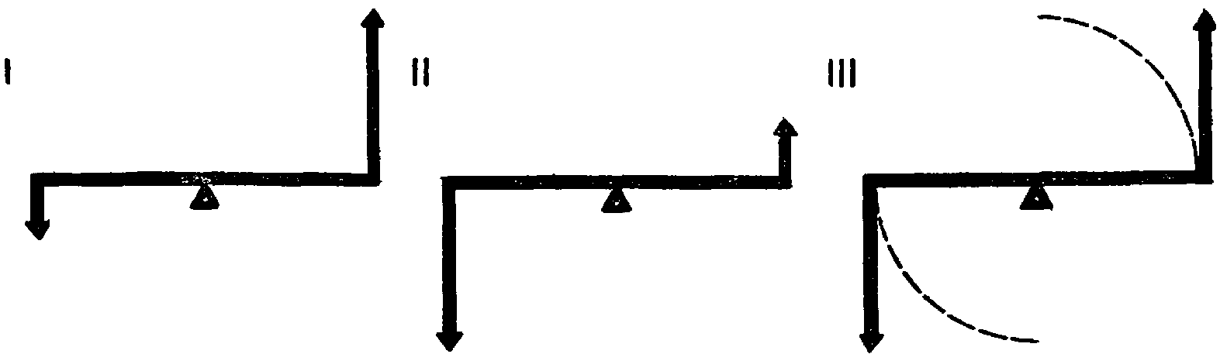
Рис. 151
Мы указывали, что обе половинки Аристотелевых положений в их объективности формулировки продолжают свою традицию через века.
Но и само «замалчивание» одного из объектов сличения тоже имеет свое продление в традиции. Сюда относятся бесчисленные объяснения, фетишизирующие «неожиданность», точнее раскрывающуюся как «непредвиденность» или как «обманутая надежда».
Самое глубокомысленное и солидное принадлежит Канту: «Die plötzliche Auslösung einer Erwartung in ein Nichts».
Во всех вариантах на ту же тему в основном дело, конечно, снова в несовпадающем уравнении предполагаемого и появляющегося. Или предусматриваемого «нечто» с возникающим «ничто».
Нечто — ничто.
Во-первых, последняя формула сама по себе отнюдь не смехотворна при диалектическом рассмотрении. В форме «всё» и «ничто».
Мы знаем, как много этой парой занимается в серьезном плане диалектик Гегель.
Для формального логика Канта подобное неминуемо должно быть… алогичным, то есть находиться в его категориях смешного.
Во-вторых же, неожиданность смешна лишь все при том же условии достаточной общности и разрывности с предполагаемым. А не как… «неожиданность в себе». Иначе оно — и разочарование, и досада. И ужас, может быть, и испуг.
Прекрасно и совершенно «по-кантовски» получается в частном случае у Чаплина в фильме «Золотая лихорадка» (с медведем), когда ожидаемое и происходящее оказываются полными противоположностями.
Но этот случай целиком подходит под наше общее определение и частные его разделения.
Следующий этап, хотя он хронологически и не всегда обязательно следует за предыдущим по уровню, — это этап восхождения от результативных формулировок к формулировке признака, лежащего в основе результата.
{532} В центре внимания — не результат сравнения, а факт контраста, из которого возникает этот результат неравенства и превосходства.
Основным признаком, основным упором теории комического служит контраст.
Иногда контраст упоминается как составной элемент условия комического, но дело понимается не в контрасте как принципе, а только в частной паре контрастирующих явлений. Так, например, говорит Шопенгауэр:
1. «… феномен смеха всегда раскрывает внезапное понимание разлада между понятием и реальным объектом, который оно определяет, то есть между абстрактным и интуитивным…»
2. «… остроумие состоит единственно в легкости нахождения для всякого объекта понятия, в которое он мог бы войти, но которое “в действительности” обозначает абсолютно другие объекты…»
Иногда контраст выдвигается уже как принцип — например, у Мозеса Мендельсона (см. Moses Mendelssohn, Philosofische Schriften).
Мендельсон пишет, что смех (как и слезы) «базируется на контрасте совершенства и несовершенства… Всякое отсутствие гармонии между средствами и целью, причиной и следствием, между характером человека и его поведением, между мыслями и манерой их выражать и прежде всего всякий контраст великого, почитаемого, помпезного и значительного с бесценным, ничтожным и малым, приводящие нас к растерянности, — смехотворны…»
В дуалистической концепции комическое так и должно пониматься. Но вскоре контрастирующие противоположности начинают уже рассматриваться в условиях их возможности к единению:
«… Гомер представляет Терсита безобразным для того, чтобы сделать его смешным. Но он смешон не одним своим безобразием: уродство есть только недостаток, а для смешного требуется контраст между совершенствованиями и недостатками. Таково определение, сделанное Мендельсоном. Я бы прибавил только к этому определению, что контраст не должен быть слишком резким или что противоположности, говоря языком живописцев, должны быть такого рода, чтобы иметь возможность слиться между собой…» (Лессинг, Лаокоон, XXIII).
В отношении объективных случаев комического начинает звучать то же условие поправки к субъективному восприятию комического, которую мы цитировали по Стендалю.
О единстве уже определенно говорит Гете (Goethe, Maximen und Reflexionen, 13):
«… Моральный контраст, приводимый к единству безболезненным для сознания образом…»
{533} Жан-Поль в своих работах опять базируется на конкретной паре единения возвышенного и тривиального, но в понятии Witz расширяет его до понимания его как «переодетого священника, который венчает любые пары».
Кроме того, мы уже видели, что Жан-Поль раздельно отмечает, как признак комического, сведение воедино различного и разделение единого. Он эти два случая еще диалектически не объединяет в единый принцип. Кроме того, и раздельное у него еще не перерастает в противоположное и противоречивое.
Сделать это выпадает на долю Теодора Фишера (Theodor Fischer, Aesthetik, 1846): для него идеи контраста недостаточно. Нужно, чтобы наличествовало противоречие.
Фишер идет и дальше. Он указывает правильную критику их взаимоотношений: оба противоречивых элемента должны быть в активной непримиримости и вместе с тем по-гегелевски поглощать друг друга и друг в друга проникать в некоем синтетическом третьем. Однако он не указывает то необходимое условие, при котором это будет комически отличаться от общедиалектического явления. Самый же процесс он приноравливает в основном к противоречию «самосознания с самим собой». В этом он примыкает ко всей плеяде исследователей, также видевших условие комического в единстве противоречий и также не делавших необходимой для него «комической поправки». Они тоже ограничились своей «частной парой противоречий»: «конечное и бесконечное», «духовное и материальное», дальше предстающее как «органическое и механическое», «реальности и идеи» и т. д.
По этой линии особенно любопытен Луи Фильбер (Louis Рhilbert, Le Rire, Paris, 1883). Он приводит нескончаемый «парад» противоречий, вбирая самые существенные, решающие и правильные. Ему только не хватает конечного объединяющего вывода из собственного перечисления. Для этого ему не хватает методологической вооруженности.
Раньше его по времени, но точнее по существу видели Леон Дюмон и еще ранее Джеймс Битти.
«Мы смеемся всякий раз, когда наш ум сталкивается с фактами, природа которых заставляет нас думать о предмете, что он есть и в то же время его нет, или же когда нам одновременно хочется утверждать и отрицать; именно это определяет наше стремление сформулировать одновременно два противоречащих друг другу суждения. Мы утверждаем что-то и немедленно вынуждены отрицать это; в одно и то же время мы выносим суждение об объекте и тут же разрушаем его; две различные системы отношений следуют друг за другом в нашем уме, и вторая опрокидывает первую. Этот анализ применим в любом случае, вызывающем смех.
Верно и то, что нельзя объединить два противоположных суждения в одной концепции, как нельзя поместить два тела в {534} пространстве, предназначенном для одного; но может статься, что две различные силы будут стремиться втолкнуть оба тела в это пространство, так что произойдет резкое столкновение или ряд столкновений; различные обстоятельства также могут определить такой порядок, при котором две противоречивые идеи образуют единство в одной и той же концепции; в результате — некое интеллектуальное столкновение, и смех является проявлением его…» (Léon Dumont, Des causes du Rire, Paris, 1862, p. 50).
Трактат Битти (James Beattie, An Essay on Laughter and ludicrous Composition, London, 1764):
«Я бы сказал в более общих терминах, что это противоположность схожести и несхожести, или связи и ее отсутствия, объединенных или предположительно объединенных в том же построении…»
«Осциллирующий» колебательный характер в самом принципе смешного впервые сформулирован Эвальдом Геккером (Ewald Hecker, Physiologie und Psychologie des Lachens und des Komischen, 1873).
К сожалению, он снова закреплен в определенной паре «боли и наслаждения» (в переводе с английского: «быстрая осцилляция от наслаждения к боли и обратно»).
Но Геккер формулирует дело и более общо:
«Одновременность зарождения двух чувств образует так называемую точку, без которой комический эффект даже от шутки или анекдота пропадает».
На нем базируются Крепелин («неожиданный интеллектуальный контраст») и Вундт («Grundzüge des Physiologischen Psychologie»):
«В комическом разрозненные идеи, которые вступают в единство (Totalität) восприятия (перцепции) или мысли, частично гармонируют, частично противоречат друг другу или способу, которым они приведены к единству. Так возникает осциллирующее, колебательное движение в чувствах, в котором, однако, положительная сторона, удовольствие, не только не исчезает, но приобретает подавляющее значение, ибо оно, как всякое чувство, возвышается через непосредственную контрастность…»
Частичная правильность либо приближение к ней в первой части сильно ставится под сомнение во второй, если вторую часть не рассматривать как характеристику «добродушного мягкого смеха», насильно распространяемую на все случаи и на явление в целом (см. стр. 490).
Таким образом, мы видим, что теоретическая мысль о комическом упорно дорабатывается до частичного, иногда неполного, иногда искаженного рассмотрения его в связи с диалектикой.
Но мешали чуждость для исследователей самого метода диалектики и ограничения, стоявшие на пути подобного осознания {535} проблемы комического в силу черт тех социальных формаций, при которых складывались эти теории.
Мы старались мимоходом указать эту связь на примере Бергсона и Фрейда.
Если добергсоновский и дофрейдовский этап был путем к приближению к той формулировке вопроса, которая нам кажется решающей на сегодняшний день, то две эти концепции на целый период времени ложатся поперек пути к правильному восприятию того, что лежит в основе комического.
По существу же, обе теории — образцы крайней гипертрофии черт, подмеченных на двух характерных парах противоречий, представленные как всеобъемлющие системы.
Фетишизация «частной пары» во многом остается еще и у нас, когда дается объяснение комического, поскольку у нас еще нет апробированной, научно проверенной концепции комического, строго базирующейся на марксизме-ленинизме.
Но дело нуждается в четкой отточке принципиального метода комического феномена. Может быть, мы нашим разбором кое-чем помогли на этом пути.

{536} «Катерина Измайлова» и «Дама с камелиями»
Теперь, после того как мы подробно освоились с тем, как одна и та же выразительная закономерность насквозь пронизывает мизансцены отдельной сцены и как она определяет построение всех ее элементов, нам остается еще проследить ту же закономерность на участке более расширенном, а именно — на спектакле в целом. То есть проследить, как один и тот же выразительный принцип пронизывает все сцены, тематически связанные одним мотивом, совершенно так же как единая пластическая закономерность во всевозможных вариациях вторила воплощению движения одной и той же темы внутри «замкнутой в себе» мизансцены отдельных сцен.
Для этой цели я позволю себе взять целиком один спектакль, по-моему, искажающий стилистические предпосылки, диктуемые самим произведением, не говоря уже о полной пространственно-пластической беспомощности и абсолютном отсутствии композиционной осмысленности и единства на протяжении спектакля в целом. Я имею в виду постановку оперы «Катерина Измайлова» в театре Вл. Немировича-Данченко (сезон 1933/34 года).
Ни в подробности, ни в детальный анализ постановки мы вникать не будем.
В наши академические цели и в нашу специальную задачу входит лишь установление сквозных закономерностей мизансценировки отдельных сцен на протяжении спектакля, установление композиционного единства и отчеканка пластических вариаций, вторящих тематическому движению сюжета.
Для этого нам достаточно руководствоваться основными сценарными вехами либретто, углубляясь в содержание и тему на {537} каждом соответствующем пункте. Определим стиль, в котором мы будем решать свою постановку. Он будет, по-видимому, совпадать с тем стилистическим подходом к материалу, который требуется самим характером произведения. В первую очередь он диктуется не столько сюжетом, допускающим любые толкования, сколько гениальной музыкой Дм. Шостаковича, определяющей стилистическое толкование только в одном — гротескно-ироническом плане. Заостренная гротескность, неотделимая от подчеркнутости разрешений, — как раз наиболее благодарная для учебы стилистика, дающая максимум наглядности. Оговорка эта очень нужна, чтобы не создалось превратное представление, будто спектакль всегда строится именно в такой степени стилистической заостренности и что при меньшей заостренности формы спектакль будто бы никакой композиционной закономерности под собой не имеет, не должен иметь и не требует.
На следующем за «Катериной Измайловой» примере разбора готового спектакля я попытаюсь показать наличие столь же последовательной композиционной строгости, но взятой по стилистическим требованиям в гораздо менее подчеркнутом ключе. Это будет касаться спектакля «Дама с камелиями» в театре Мейерхольда. И если в темах Маргариты Готье и Катерины Измайловой есть один и тот же мотив всепоглощающей любви и страсти, то характер и интенсивность их драматических разрешений настолько различны по измерениям, что они диктуют совсем разные ключи.
Итак, краткое либретто.

«Катерина Измайлова»
Опера в 4-х действиях Д. Д. Шостаковича. Текст Д. Д. Шостаковича и А. Прейса по повести Лескова «Леди Макбет Мценского уезда».
В основе либретто оперы лежит повесть Лескова «Леди Макбет Мценского уезда». Молодой советский композитор Д. Д. Шостакович (р. 1906) воспользовался повестью для создания монументальной музыкальной драмы. Произведение Лескова подверглось при этом значительной переработке. Композитор глубже и шире раскрыл социальный смысл купеческой России. Многие персонажи он дал в ином социальном освещении (например, священник, обрисованный яркими сатирическими красками) и ввел новые картины (в полицейском участке и др.).
Действие оперы развертывается в купеческой семье Измайловых. Уже пять лет Зиновий Борисович женат на бедной девушке Катерине Львовне. Эти пять лет прошли для нее безрадостно, с нелюбимым мужем и под строгим наблюдением свекра Бориса Тимофеевича. В отсутствие мужа Катерина случайно встретилась с новым работником Сергеем, которого искренне полюбила. Борис Тимофеевич приказывает избить Сергея. Решившись бороться за свою свободу и любовь, Катерина решается отравить свекра и примешивает ему в пищу отраву. Теперь только возвращение мужа может разрушить наступившее счастье, тем более что Сергей хочет стать ее законным мужем. Когда ночью, надеясь уличить Катерину в измене, возвращается муж и застает Сергея в {538} спальне Катерины, — любовники убивают Зиновия Борисовича. Катерина торопится со свадьбой. В день свадьбы пьяный мужик случайно обнаруживает труп Зиновия Борисовича и доносит полиции. Сергея и Катерину арестовывают. Вместе с партией каторжников их отправляют в Сибирь. Но Сергей давно охладел к Катерине. Он обвиняет ее в своей гибели и изменяет ей с одной из каторжанок — Сонеткой. Катерина не в силах пережить измену Сергея. Беспрерывные насмешки и травля доводят ее до отчаяния. Не видя никакого выхода, Катерина во время переправы через реку сбрасывает Сонетку в воду и бросается вслед за ней.

Мы уже указывали, что музыка диктует гротескный стиль разрешения спектакля. И, прежде чем идти дальше, нам надо дать некоторые ориентировочные указания внутри этого жанра — гротеска. Я не буду вдаваться в природу, историю и философию этого жанра. О нем написано достаточно много и исчерпывающе (особенно за период условного театра).
Тут нам окажет большую поддержку наше знакомство с двумя принципами разрешения: патетическим и комическим. Мы уже указывали на диалектическое единство обеих этих концепций. На единство, которое в пределах, нас сейчас интересующих, выражалось в следующем: если рассмотреть структурные закономерности пафоса и комического статически, как приемы, то они тождественны для обоих, но если динамически раскрыть их сущность, то это противопоставит их друг другу. Гротеск же в отношении самих этих едино-противоречивых видов выражения — патетического и комического — проделывает то, что каждый из них в отдельности проделывает с попадающейся ей парой противоположностей. Он объединяет их.
Причем в зависимости от того, по принципу которого из двух предыдущих видов он это делает, мы имеем две отчетливые разновидности, два оттенка внутри гротеска:
формальное сочетание в единство этих двух элементов — патетического и комического с изъятием процесса перехода их друг в друга — являет собой гротеск преимущественно комической разновидности;
сочетание же в единстве комического и пафосного в условиях и обстановке не механического их соприсутствия, а в условиях перехода их друг в друга, определяет собой основную гротескную разновидность — гротеска тоже комического, но сквозь который проглядывает основное в гротеске — жуть.
К этому пониманию гротеска, в общем, льнут все определения, более или менее отчетливо сформулированные.
{539} Если хотите, это же можно вычитать и в термине из практики мейерхольдовской школы, определяющей манеру гротеска как «манеру преувеличенной пародии» (период «Любви к трем апельсинам» — журнала доктора Дапертутто). Достаточно привести этот термин в контексте мудрого слова, которым заканчивает Ю. Тынянов свое исследование «Достоевский и Гоголь» («ОПОЯЗ» 1921):
«Если пародией трагедии будет комедия, то пародией комедии может быть трагедия…». «Преувеличение» пародии, «преувеличение» комизма способно снова возвести его в страшное, пугающее, жуткое.
Так или иначе, надо заметить себе этот признак гротеска как метод к распознаванию и инструмент для осуществления —
соединение трагического и буффонного, комического и патетического.
Простое сплетение обоих дает образец более низкого, более смешного гротеска. Врастание же их, перерастание друг в друга дает гротеск более высокого типа и сопровождается нотой жути, несмотря на всю видимость смешного. Жак Калло ближе к первому — это больше умозрительная игра. Брейгель Старший, Иеронимус Босх и Гойя в «Лос Капричос» ближе ко второму. Через них сквозит трагический пафос религиозных войн и инквизиции. Также типичен для второго типа гротеска Гоголь с его пафосом большого трагического социального обличения, неразрывно связанного с непосредственным комизмом самого представления. Или возьмем первую сцену V акта из «Гамлета», где трагическая тема смерти Офелии дана сразу в двух противоположных чтениях — в монологах Гамлета и комических комментариях могильщиков. Единство темы может, как здесь, быть разбито между трагическим персонажем (принц) и клоуном (могильщик). Их объединяет тема, скользящая от одного к другому и перескальзывающая из плана в план.
Но наибольшее заострение гротеск приобретает, когда одна и та же фигура, являясь буффонно-комической, сама же внезапно становится пафосной или трагической.
В самом заглавии литературного первоисточника оперы блестяще проведено гротескное сопоставление возвышенного «Леди Макбет» с поводом к комическому ассоциированию — «Мценского уезда» («уездное» было питомником «курьезного» для губернского восприятия, не говоря уже о столичном: не название города здесь важно, а «уездность»!).
Как видим, гротеск заключен уже в самом заглавии «Леди Макбет Мценского уезда».
Характерно, что у Вл. Немировича-Данченко опера стала подчеркнуто по заголовку «Катериной Измайловой», как бы растворяя заостренность гротеска в бытовом ключе. Между тем как {540} раз в этой опере налицо самый заостренный тип гротеска: если отравляемый свекор скорее зловещ, то убиваемый муж явно карикатурен. Как в отношении своих супружеских способностей, так и в отношении музыкальной характеристики он карикатура на мужчину. Тем не менее и свекру незадолго до садистски-физиологической сцены избиения Сергея и сцены его собственной смерти приходится служить вокальным рупором для пародийного сведения счетов Шостаковича с итальянскими и прочими оперными традициями. Комична сцена, где выражается желание «покушать грибков». А между тем и свекра и мужа убивают самым натуральным и трагическим образом, причем смерть ничего комического или условного не имеет. Это яд и кровь, а не «истечение клюквенным соком», несмотря на то, что в этих персонажах, особенно в муже, все элементы буффа налицо. Сцена ареста во время свадебного пира тоже трагична. Между тем ее производит околоточный с городовыми, только что перед этим пародировавшими итальянскую оперу (хоровые сцены в участке).
Стилистически мы имеем всюду ту же двухпланность — переливание условно-пародийного плана в бытово-физиологический.
Здесь, если хотите, совершенно такое же сплетение и переплетение двух отношений к явлениям и соответственного выбора выразительных средств, какое (при другой паре отношений) мы наблюдаем в традиционном гротеске Гофмана и немецких романтиков. Там обычно один из двух планов отдан под плоский, иронически обрисованный быт немецкого мелкобуржуазного, чиновничьего, административного общества. Ему вторит другой план, где все события, люди, явления приобретают совершенно иной — возвышенный, фантастический, волшебный или пугающий характер и смысл.
Иногда это представлено параллелизмом в самом строе произведения, где одна его линия отдана под бюрократически-филистерскую тему, а вторая — под поэтически-экзальтированную. Тогда перед нами — перепутанные фрагменты взглядов на жизнь кота Мурра, в которые «по типографскому недосмотру» вплетены безумные страницы из биографии капельмейстера Крейслера («Житейские воззрения кота Мурра», 1819 – 1922).
В другом случае оба характера приданы одному и тому же лицу. Тут памятен архивариус Линдхорст из «Золотого горшка» того же Гофмана. Днем восседающий в желтом халате с красивыми цветами, ночью он становится огненным саламандром, и огненные тона его халата становятся языками подлинного пламени, таинственно окутывающими этого повелителя духов и эльфов.
Любопытен в этом же отношении Гоголь, у которого соблюдение двух планов сперва проступает раздельно — в виде рассказов с «чертовщиной» (фантастические) и рассказов «без явной чертовщины» («Коляска», «Повесть о том, как поссорились…», {541} «Старосветские помещики»), затем происходит соединение реального с чертовщиной гофмановского типа («Петербургские повести»), чтобы, наконец, возойти к поразительному синтезу обоих начал в «Мертвых душах», где уже в самом заглавии звучит гротескная двойственность: это фактически умершие крепостные ревизские души и переносное понятие моральной и социальной мертвенности их владельцев-помещиков.
Итак, «Леди Макбет Мценского уезда» мы вполне последовательно можем решать в манере заостренного гротеска. Мы должны искать градус интенсивности сценических разрешений не в тонах традиционного Островского, а ближе к Гоголю. Недаром «Николаю Васильевичу Гоголю — великому писателю Земли русской» отведено вокальное упоминание в связи с грибками и ботвиньей в арии попа («Ох, уж эти мне грибки да ботвинья, как сказал…»).
В пределах той части разрешения, которой мы заняты сейчас, то есть пока что пространственно-пластической прежде всего, эта двойственность гротеска дает нам ключ к тому, чтобы решать наши мизансценные построения на предельно заостренной патетике, используя все те закономерности, которые мы вскрыли по ходу наших занятий. План же эксцентрический, буффонный (принципиально и пространственно-структурно с ним совпадающий) ушел бы на внутреннюю разработку плана патетически разрешаемого пространства — на жест, мимику, материальное наполнение пространственного решения. Иначе говоря — на игру. Конечно, это не касается тех мест, где пафос пронизывает сцены целиком. В главных, центральных сценах, по-видимому, планы также должны сливаться в единое звучание, будь то подлинный пафос убийства комического персонажа — мужа, будь то буффонная по видимости сцена издевки каторжанок над «купчихой» после разрыва Катерины с Сергеем (в последнем акте), трагически (с обратным знаком) повторяющая балаганную сцену возни на дворе перед встречей с Сергеем.
Запомним это и посмотрим, как патетико-эксцентрическая композиция пространства пройдет сквозь спектакль.
Метод разрешения остается тот же. Мы помним, что в мизансцене отдельного эпизода мы всегда имели центральные точки действия. Планируя начало, мы рассчитывали его в зависимости от основных узловых сцен. Место и разрешение, «бронировавшееся» для ударной сцены, мы оберегали с таким расчетом, чтобы действие не злоупотребляло им раньше. Характер оформления, интенсивность выражения и пр. и пр. извлекались нами из наиболее заостренного момента. Вспомним, как педантически мы подбирались к моменту обнаружения ребенка. Как расчет именно на этот момент управлял предыдущими сценами и сдерживал их, держал в узде и направлял. И это было даже тогда, когда мы еще были «без пьесы» и ход событий у нас определялся одновременно {542} с изобретением событий. Когда же имеется готовый сценарий, готовая драматическая вязь действия, надо нащупать эмоционально-кульминационное место. В хорошем построении оно будет также и тематической вершиной. И из него надо определять построения других сцен, первым долгом предшествующие вершины тематических заострений той же основной цепи, для которых центральная сцена служит тематически-эмоциональным «Монбланом».
Конечно, сюжетно, тематически и эмоционально основной поворотной сценой служит сцена Катерины с Сергеем, когда их застает внезапно приехавший муж, прятание Сергея и убийство мужа. Предваряющие ее сцены любви и отравление свекра — как бы тематические предначертания этой кульминации в предварительной части действия. Вся последующая трагическая часть событий непосредственно из нее вытекает. Убийство Сонетки, совпадающее с самоубийством Катерины, как бы завершает роковой круг. Если представить себе всю драму в схеме фронтона греческой трагедии, то, конечно, высшая точка, точка перелома придется именно на эту сцену. Здесь роковой перелом.
С нее и начнем. А затем от нее проследим, как принцип разрешения сцены кульминационного напряжения будет иррадиировать на остальные узлы той же темы и пластически определять и их.
Итак. Действие происходит в спальне Измайловых. После «любовных утех» Сергей спит или моментами периодически засыпает. Катерину мучат мысли и боязливые предчувствия. Она замечает во дворе возвращающегося мужа. Сергей спрятан. Возвращается в дом и приходит в спальню муж. Объяснение переходит в избиение, когда муж обнаруживает в комнате «поясок» приказчика. Сергей выскакивает. Мужа убивают ударом и удушением. Труп его уносят и прячут в погребе.
Прежде всего будем делать предложения о пространственном облике сцены. При этом будем исходить из описания кульминационной точки — сцены убийства.

Примечание. В этом месте рекомендую читателю закрыть книгу и на основании метода, которым проведены все предыдущие примеры, предлагаю ему разрешить по-своему основную пространственную композицию «Катерины Измайловой». Сличение и столкновение самостоятельного решения с нашими соображениями даст ему гораздо более увлекательное чтение и углубит интерес к предлагаемому разбору. Это отнюдь не значит, что мы полагаем наше разрешение в какой-либо степени идеальным. Оно (как и другие приводимые в этой книге решения) имеет лишь один безусловный признак: до конца выдержанную последовательность по отношению к специфике разрешения и внутри установленной для него закономерности.

{543} Итак, вернемся к предложениям.
С места. Мне кажется, что в сцене убийства очень большая динамика — внутренняя и внешняя, большое неспокойство и неуравновешенность. Мизансценно она будет строиться на ломаных, динамических линиях. Хорошо ли будет и декорацию делать резко неспокойной? Сдвинутой? Динамической? Я думаю, нет. Ее надо, наоборот, сделать очень уравновешенной, спокойной, контрастирующей действию, которое мы дадим изломанной мизансценой. Поэтому я выбрал бы самое спокойное построение декорации. Поставил бы кровать параллельно рампе (см. рис. 1).

Рис. 1
— Это как раз соответствует тому, что было сделано в театре Немировича-Данченко. Хочу думать, что у вас здесь не простое заимствование из виденного, а действительно сделанное на основе соображений, высказанных вами вначале. Но от этого само дело нисколько не улучшается. Если здесь нет автоматической пересадки виденного на сцене, то все равно в эту планировку автоматически перенесены соображения, высказанные для другого случая.
Действительно, доводы ваши — простой парафраз соображений по поводу планировки эпизода с солдатом. Причем там противоречивость пространственного решения обусловливалась действительным внутренним конфликтом разрешаемой сцены. Здесь в вашей мотивировке этот принцип спускается даже на стадию простого контраста планировки с внешней динамикой происходящего события. Однако, даже если исходить из этих соображении, правильно ли будет для данной сцены такое контрастное несовпадение пространственного разрешения с характером действия. Как один из методов вообще он вполне уместен. И на нашем учебном примере мы именно так решали состояние природы, неба и света за окном в противоречии с драмой, происходящей внутри дома. Уместна ли здесь уравновешенная симметрия обстановки, идущая вразрез с ураганом действия внутри нее?
С места. Нет.
— Почему?
С места. Мы имеем здесь борьбу двоих — Сергея и Катерины — против одного — мужа. Силы явно неравны. В построении всей сцены и в мизансценах этот перевес должен быть заранее дан.
— Вы считаете, что этого соображения достаточно, чтобы решать действие и обстановку действия «по контрасту»? Само по {544} себе оно по-моему, еще никак не говорит ни в пользу унисонного, ни в пользу контрастного разрешения.
Скорее наоборот. Мы говорили, что острота разрешения при контрастном построении неизменно возрастает. Будет ли слабее унисонное разрешение? Вообще говоря, это так. Но… Если мы возьмем наивысшую точку контраста, я сказал бы, сверхконтраст, то мы снова придем к совпадению, унисону решений. Совершенно так же наивысшей точкой напряжения двигателя будет неподвижность. Представим себе оркестр, где все инструменты играют одну и ту же партию вне контрапунктического разрешения. Представим себе хор, весь поющий на один голос. Трудно даже думать о возможности высидеть на таком концерте. Борьба тембров, столкновение музыкальных тем, контраст и диссонанс явно поднимут остроту воздействия такого притупляющего «моря звуков». Но, с другой стороны, в наивысшей точке взрыва, в наивысшей точке передачи экстаза диссонанс контрастов пасует перед предельным выражением унисона в пении. (Мы его уже касались как формы выражения экстаза, стр. 97) И вряд ли можно чем-либо «перекрыть» рев всего оркестра, в какой-то момент играющего в унисон! И получается, что как бы в центре стоит контрастное разрешение, сильное в себе. В одну сторону от него идет приближение к унисону, как ослаблению остроты. В другую сторону — к унисону, как сверхконтрасту. В чем разница? В том, что в первом случае это движение идет эволюционно, снижаясь и смягчаясь. В другом — перебрасывается скачком. Первое решает свой эффект ослабления остроты на длительной растянутости. Второе решает свой эффект в условиях взрывности. В одном случае это ведет к интерференции. Во втором — к искрометности.
Для данного спектакля разбираемая нами сцена с Катериной является сценой предельного заострения. И есть все основания решать ее в сверхконтрасте, в динамическом понимании унисона. Другими словами, сцену надо решать так, чтобы все средства — и оформление, и мизансцены, и игра, — все били бы в одну и ту же точку, по одной и той же линии, в унисон. В разрешении предельного накала все средства выражения сливаются в единстве.
Итак, для сцены наивысшего напряжения — для убийства мужа — принцип решения установлен. Теперь вернемся к вопросу контраста. Есть ли у нас внутри центральных сцен такой эпизод, для которого контрастное разрешение было бы правильным. Есть, конечно: эпизод столкновения мужа и жены. Этот эпизод действительно звучал бы верно в уравновешенной, спокойной среде.
Их, по существу, уже смертельный конфликт пока что протекает внутри спокойной обстановки. (Уравновешенность и в количестве фигур — два действующих лица). Затем, конфликт взрывается в новую, предельную стадию, распространяясь на все элементы {545} обстановки и захватывая их в свой вихрь. Конфликтно-неуравновешенно решаются все элементы «в себе», но в то же время выступают в единстве, одинаковости этого признака для всех. На ваших набросках, вероятно, дело обстоит как раз наоборот: сцену схватки Катерины Львовны и Зиновия Борисовича вы решали, конечно, в пространственном разрешении, унисонном динамике действия.
С места. Да.
— Между тем как раз их-то борьбу целесообразнее выражать только в их действиях, не включая всех остальных средств выразительности, а с переходом к сцене убийства — поднять накал этой борьбы, уже обрушивая на зрителя все средства, приемы и возможности оформления.
При таком подходе очевидно, что оформление первой сцены этого своеобразного триптиха эпизодов — сцены до прихода мужа — опять-таки должно разрешаться так, как оформление третьей. Решая ее как сцену, статически «имеющую место» при «подъеме занавеса», мы, с одной стороны, получили бы в ней статический характер динамической неуравновешенности, неблагополучия. С другой же стороны, само действие здесь не конфликтное: Сергей и Катерина. Мы здесь имели бы решение, пластически обратное сцене ссоры с мужем: динамическое неспокойствие пространственного разрешения вразрез видимой миролюбивости действия. Миролюбивости, именно чреватой трагическими событиями третьего эпизода — убийства.
При неуравновешенности всех статических размещений это дало бы как раз то, что соответствует настроению свинцового… непокоя, которым окрашена вся сцена.
Итак, первое звено кульминации игралось бы неуравновешенностью пластической разработки сцены при синхронности отношений Сергея и Катерины (паника Катерины и сонливость Сергея не разрывают их отношения в конфликт). Второе звено строилось бы на конфликте действующих лиц — Катерины и мужа — вразрез пластическому окружению, приведенному в полную уравновешенность. И, наконец, в трагическом третьем звене конфликт столкновения действующих лиц перерастает в полный хаос неуравновешенности всех имеющихся пластических средств выражения.
Здесь очень уместно было бы соблюдение именно того, чтобы неуравновешенность первого звена «приводилась» в видимое внешнее благополучие к моменту появления мужа, в то время как третье звено «ввергалось» бы снова в хаос неуравновешенности.
Полное выражение этих требований могло бы воплотиться в том случае, если бы каждому эпизоду было дано свое оформление. {546} То есть если под каждый эпизод могло бы идти свое размещение вещей и обстановки — так же как происходит перемещение людей, отвечающее не только содержанию сцены, но и определенному пластическому ключу, вытекающему из этого содержания. На сцене это могло бы легко осуществляться мгновенной «чистой» переменой декорации, или световой перебивкой, или просто вращением сцены, изменяющим ее облик и характер размещения всего на ней! В этом отношении как на пример могу указать на мою разработку пьесы Э. Золя «Тереза Ракэн», в которой при единстве места сквозь все четыре акта потребовалась крайняя заостренность мизансценной взаимосвязи и взаимосмены (см. следующий раздел).
При такой технике неуравновешенное, доминирующе диагональное построение медленным, плавным поворотом сцены могло бы «приводиться» к приближенно фронтальному размещению постели. Это как бы «расширенное» приведение комнаты в порядок к приходу мужа, что в более собранном виде выражается в самой игре, поступках и действии: в прятанье Сергея и деталей его костюма, в наведении порядка в деталях обстановки и кровати. В программе минимум это только игрой бы и ограничилось. Сбитые подушки и разметавшееся одеяло были бы просто наспех приведены в пристойный вид.
Совершенно иначе произошел бы «перескок» в третье звено. В разгар схватки мужа с женой резко вступал бы Сергей, и этому вторил бы резкий поворот сцены, сразу же ставящий все имеющееся на площадке в условия динамической смещенности.
Если не прибегать к игре всего сценического аппарата и пространства, а решать эпизод узко-бытово, то нужный выразительный эффект достигался бы простейшим средством: Сергей, врываясь в спор и драку, сбивал бы кровать с ее пространственно уравновешенной оси, — сразу же ввергая обстановку в конфликтно-динамические условия.
Заметивши себе эти возможности и желательность таких воплощений, мы сейчас подробно остановимся на разрешении звеньев первого и третьего (пластически одинаковых), как наиболее заостренных и интересных. Среднее же звено — приход Зиновия Борисовича и ссору его с женой, менее нас интересующую, — пропустим.
Вообще же я останавливаюсь на этом так подробно потому, что мы готовимся к кинорежиссуре. Там подобные вещи разрешаются технически крайне просто — путем переноса точки зрения аппарата, определяющей каждый раз целый комплекс отдельных действий. Если в кино это технически проще, то там тем меньше, к сожалению, на эту сторону обращают внимание. Разбивая действие пластически на планы, мало кто из кинематографистов задумывался о выстраивании композиции одного и того же места {547} действия в разном ключе все возрастающей выразительности Ери переходе от кадра в кадр, из точки съемки в точку съемки. На театре это усложненнее и труднее. Но тем более воспитывает в этом отношении театр (тоже, конечно, достаточного уровня пластической культуры). Здесь тоже театр является прекрасной «Vorschule» (начальным училищем) для фильма.
Исходя из соображений принципиальных и композиционных, мы сейчас осудили попытку поставить постель на первом плане параллельно рампе. Кроме того, означенная постановка постели должна была бы вас коробить чисто инстинктивно. Для мало-мальски развитого пластического чутья и чувства такое размещение в подобной сцене должно было бы быть невыносимым. Это уже из области того непосредственного и очевидного, что не требует расшифровки и разбора (хотя при желании это вполне можно и обосновать).

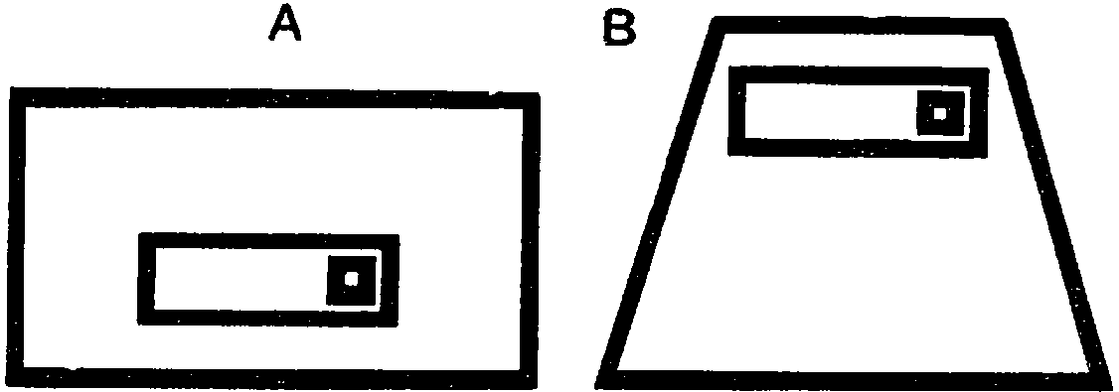
Рис. 2
Теперь сознайтесь честно: сколько человек так поместили кровать? Двое. Из тридцати. Тем более что один из двух хоть и решил вопрос фронтально, но имел столько пространственного такта, что не вывалил ее на первый план, а дал ее в глубине (см. рис. 2). (Это скверно в другом отношении — хотя бы уже потому, что основной объект игры убран далеко в глубину.)
Как же можно уйти от этого органически неприемлемого фронтального размещения кровати (A)? Первая, очевидно, возможность в том, чтобы убрать кровать от рампы в глубину (B). Но это было бы простое пластическое «SOS», драматически никак не обогащающее и не улучшающее наше положение. Какое же будет простейшее преодоление этого гнетущего параллелизма рампе? Ясно: поставить постель не параллельно рампе, а…
С мест (хором): … перпендикулярно!
— Так. Сколько человек так и поместило кровать? Подавляющее большинство. Тем не менее все же позвольте и это разрешение взять под сомнение — разберемся в нем.
Если подходить с позиций, нас наиболее сейчас интересующих, то есть с вопроса о сценической пространственной уравновешенности, {548} то перпендикуляр в этом отношении ничего более благополучного собой не представляет (см. рис. 3). Даже если сместить его с центральной оси. Тем более что и это нам не годится, ибо внутри у всех нас уже начинает несформулированно копошиться желание поместить постель центрально, осево.

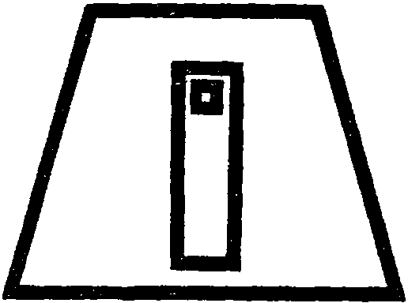
Рис. 3
Но, с другой стороны, это размещение уже привносит и нечто существенно новое — а именно элемент направленности постели в публику. «Дуло кровати», если можно было бы так выразиться, стремится на зрителя. По этой линии оно вторит патетической закономерности тем, что сценическое построение рвется из своего измерения (со сцены) в новое измерение — в зрительный зал. Эту же самую мысль в гротескно-комическом плане мы выражали бы буквально: кровать бы действительно «стреляла», действительно влетала бы на территорию зрителя. Так именно, видимо, сделал бы один из древнейших мастеров комического театра — Аристофан: «Стараясь разнообразить актерскую игру, поэт (Аристофан), кстати, бывший и режиссером своих спектаклей, широко пользуется… сложно расчлененной площадкой своей сцены… он преданно любит несложные машины своего театра — подъемный кран — “механе”… подвесную люльку… выдвижную платформу — “эккиклему”, — выкатывающуюся из дверей сценической постройки, показывая изумленным зрителям Еврипида, окруженного театральной утварью (“Ахарняне”), или Агафона (“Женщины на празднестве”)…» (А. Пиотровский, Комедийный театр Аристофана. — В кн.: «Комедии Аристофана», изд. «Academia», т. 1, стр. 39).
(Забавно, что Еврипид выезжает на эккиклеме, именно еще и возлежа на «высоком ложе»).
Если «буквализацией» можно «все опошлить», то сам по себе принцип вонзания сценического действия в зрительный зал или врывание зрительного зала на сцену — неотъемлемо установившиеся элементы в театре патетической традиции. Действительно, ведь зрительный зал и сцена — единый переживающий коллектив, разъятый надвое территориально и по функциям. Но когда-то, на более ранних стадиях, это был коллектив, единый материально и физически (первичные хороводы, затем, на первых ступенях развития, разделяющиеся на два одинаково активных полухора). В моменты большого, подлинного пафоса это единство вновь восстанавливается — в едином порыве сцены и зала. (Ради таких прекрасных моментов, вообще говоря, и стоит работать в театре!). Но этот взрыв способен осуществляться в кульминационных мгновениях спектакля с помощью целой цепи средств, взрывающих это {549} противопоставление (от электризации зрительного зала сценой до обратной реакции зрительного зала, захватывающей сцену).
Примером случая, когда зрительный зал врывался на сцену (и даже не зрительный зал, а великая историческая действительность, разыгрывавшаяся за сотни километров от сцены), могут служить введенные в спектакль Мейерхольда вестники («Зори» Э. Верхарна, 1921). Эти вестники врезались в действие, читая телеграфные сообщения с реальных фронтов реальной гражданской войны.
Таким же разрывом иллюзии действия и перенесением пафоса реальности в театральную обстановку был момент с гигантским портретом Ленина в моей постановке «Слышишь, Москва?» (1923; описание см. на стр. 459) в те месяцы, которые следовали за траурной датой смерти Ильича. Спектакль останавливался. Актеры со зрителями пели «Вы жертвою пали», и после минуты молчания спектакль снова вступал в свои права.
Таким же перескоком из иллюзии в реальность и из комического гротеска в пафос является классическое «Над кем смеетесь? — Над собой смеетесь!» Городничего из «Ревизора» Гоголя, когда внезапным рупором обличения оно направлено прямо в лоб зрительному залу. Так это место ведет Москвин в последней редакции постановки Художественного театра, ногой становясь на суфлерскую будку и гремя тирадой в зрительный зал.
Экскурс — может быть, и несколько пространный — тем не менее убедил нас в совершенно определенной роли и стилистической обусловленности тематикой таких разрешений, как фронтальная направленность в зрительный зал. Повторяю, постановка кровати «торцом» в условиях избранной нами трактовки принципиально правильна. Но практически при этой постановке кровати перевешивает ощущение стойкости и уравновешенности сцены, и тем самым не ликвидируется один из основных недостатков постановки кровати параллельно рампе.
Есть ли возможность соблюсти оба условия: динамически неуравновешенную смещенность и осевую направленность в зрительный зал?
С мест — молчание.
— Какая направляющая линия служит трафаретом динамической размещенности на сцене?
С места. Диагональ…
— Но размещение кровати по диагонали сцены не ответит второму условию — направленности решающей оси в упор на зрителя (см. рис. 4 – I). Что остается сделать? Совместить оба эти решения и разместить по направлению центральной оси не бок {550} и не торец кровати, а… ее диагональ. Пусть совпадут не длинная ось кровати с диагональю сцены, а диагональ кровати с центральной осью сценического пространства (рис. 4 – II). Я думаю, не вызовет особых разногласий мое утверждение, что из всех возможных решений это наиболее подходит к тем условиям максимальной «взвинченности» сцены и вонзания в зрителя, которые нам бы хотелось дать.

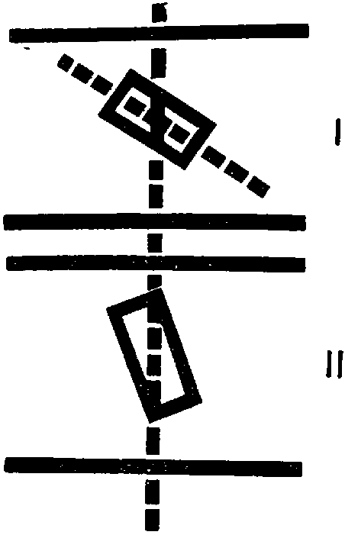
Рис. 4
Градус интенсивности этого ощущения намного превосходит простое диагональное размещение, при котором большая ось кровати совпадает или расположена параллельно основной диагонали сценической коробки. Для чего было бы хорошо такое «диагональное» разрешение? Ну конечно же, для сцены промежуточной — для конфликта между мужем и женой. Для нее фронтальное решение обоих типов, быть может, было бы слишком статуарным. Размещение же по обыкновенной сценической диагонали, стиснутое с двух сторон эпизодами, в которых диагональ кровати «безумствует», будет несомненно казаться максимумом сценической уравновешенности! То есть будет как раз то, чего мы добиваемся: несоответствие конфликтного действия и уравновешенности окружения.

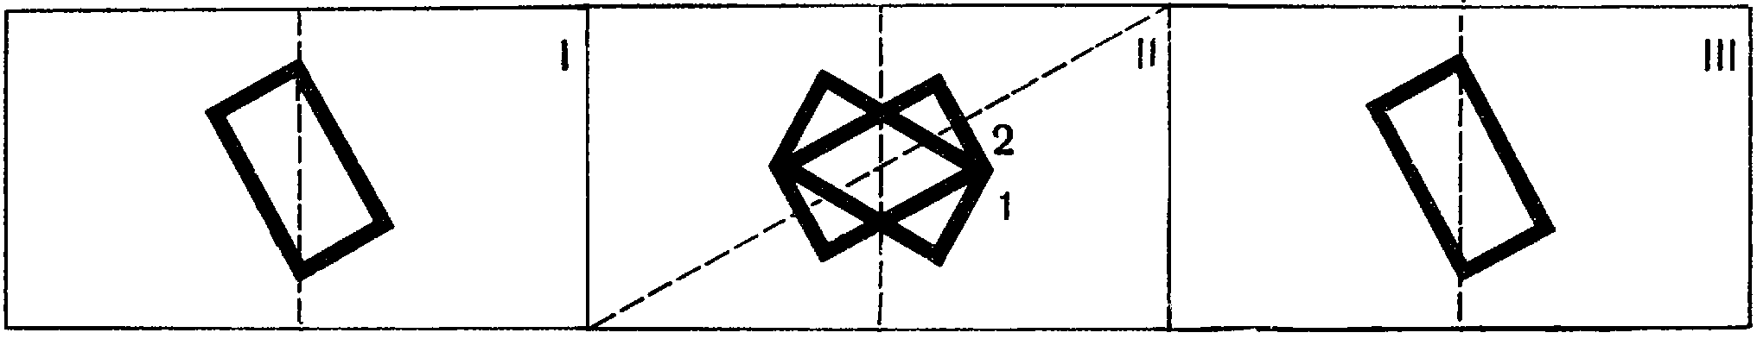
Рис. 5
Размещение кровати в трех эпизодах «триптиха» строилось бы тогда таким образом, как показано на рисунке 5. Контрастность между II и I, II и III явно недостаточна и неотчетлива. Чем этому помочь? Поставив в решении II кровать по другой диагонали (положение 2), будем рассматривать это как отступление на тот случай, если бы техника сцены допускала подобные повороты места действия, вторящие движению драматических ситуаций (снова отсылаю к примеру моего разрешения «Терезы Ракэн» Эм. Золя).
В остальном же, как и в случае с солдатом, такое размещение кровати наиболее подходит к тому, что нам нужно. Насколько {551} оно удобно для развития и размещения действия, мы сейчас обследуем.
С места. У Марташвили в наброске именно такое размещение.
— Я очень рад, что из тридцати студентов нашелся один человек, инстинктивно нащупавший именно это решение. Это говорит и в пользу человека и в пользу разрешения — снимает с него впечатление некоторого безумства, которое может возникнуть у всякого «здравомыслия» при первом взгляде на это размещение прежде, чем оно разыграется через все ситуации драмы. Прошу поверить, что я тоже именно так инстинктивно и сразу набрел на это разрешение. Мое эмоциональное ощущение сцены и необходимость разрешать в таком именно стилистическом плане сразу же пластически вылились в такое разрешение. Дебаты вокруг него имеют целью обосновать и проверить его, а также раскрыть в замедленном течении мгновенный процесс «божественной интуиции», которая, по существу, есть не больше чем очень быстро производимый все тот же неизменный процесс отбора.
Какой еще мотив совершенно правильно проведен у Марташвили? Он кровать выдвигает до самой рампы, так, что она углом уперта в самую рампу. То есть кровать своей режущей диагональю действительно вонзается в восприятие зрителя. Придвижением кровати к самой рампе доигрывается мотив «выстрела» диагонали в зрительный зал. Нужно только оставить тоненькую полоску между кроватью и рампой для физической возможности перемещений, и мы получаем окончательный вид нашего разрешения (рис. 6).

Рис. 6 | Рис. 7
Итак, определив постановку центрального объекта, перейдем к пространственному разрешению сцены в целом. Марташвили, как вы разрешаете пространство?
Марташвили. Я размещаю стены, как указано на рисунке 7.
— В вашем разрешении я хочу видеть не столько тенденцию уравновесить симметрией «безумное» размещение постели, что было бы противоречиво и неверно, сколько тенденцию перспективно вовлечь зрителя внутрь сценического пространства. {552} Тем самым ваше построение давало бы конфликтную тенденцию обоих экстатических признаков: вонзая диагональю кровать в зрительный зал, вы одновременно подчеркнутой перспективой сходящихся стен стараетесь пластическими средствами втянуть зрителя в пространство сцены.
Принципиально это хорошо. Соблюдены обе тенденции. Но тем не менее в подобном разрешении есть нечто нас беспокоящее. Что плохо?
С места. Уравновешенность стен разбивает ощущение взбунтовавшейся обстановки.
— Совершенно верно. И, хотя мы имеем в них явно выраженную тенденцию втягивать зрителя внутрь, наперекор тенденции действия внедриться в него, мы получаем не нарастающее конфликтное напряжение, а взаимное уничтожение, интерференцию обеих тенденций. Отчего это происходит?
С места. От их одинаковой силы.
— Не в том беда, что они «одинаковой силы». Когда происходит интерференция двух встречно направленных тенденций? Тогда, когда они не столько одинаковой силы, сколько одного измерения. Если обе тенденции выражены выразительными средствами одного качества, то взаимное уравновешение неизбежно приводит к остановке, статике, мертвенному отсутствию конфликта и динамики.
Что мы имели в наших примерах с плакатами (см. стр. 363)? Чем достигалась тенденция втягивания в плакат? Уходящей графической перспективой. Чем достигалась внедряющаяся в зрителя тенденция? Надписью, лозунгом, бившим из текста и ударявшим по сознанию зрителя. Обе тенденции выражались средствами разных измерений.

Рис. 8
Представьте себе плакат, где обе тенденции разрешались бы одними и теми же средствами. Например, перспективой. На втягивающую роль пошла бы прямая перспектива, с точкой схода в глубине. На выходящую за рамку — перспектива обратная, с точкой схода перед плоскостью плаката. Ясно, что одно устремление до конца поедало бы другое (см. рис. 8). Именно это не устраивает нас в разрешении Марташвили: обе тенденции даны у него в одном измерении, средствами горизонтальной планировки. Чтобы выйти из положения, однако, давайте до самого конца выразим первую тенденцию — тенденцию «вдвинуть» кровать в зал. Чтобы окончательно и всеми средствами добиться выражения этого — что еще можно сделать? Поднять ее дальний угол кверху. Это уже не только горизонтально, но и «фасадом» выразит все {553} ту же нашу тенденцию. Другими словами, надо сделать наклонный пол, направив скат в зрительный зал.
Нижний. В театре Немировича-Данченко в этой постановке тоже есть наклонный пол, но он как раз есть во всех сценах кроме тех, что происходят в спальне!
— Там все как раз наоборот. Я думаю, отчетливо видно, что наклонный пол вернее делать именно для сцен внутри спальни если уж нужно непременно выбирать сцены, а не придерживаться принципа наклонного пола во всем спектакле. Это только лишний раз доказывает, что смыслово-выразительное звучание этого типа оформления совершенно не знакомо этому театру и не учтено им вовсе.
Наклонный пол неизбежно связан в театре со странным и фантастическим воздействием обратной перспективы. И недаром она же уже вынырнула в наших разговорах в виде некоторого предчувствия той темы, на которую наводит нас предложение о наклоне пола. Вы знаете, что эффект обратной перспективы состоит в том, что перспективная точка схода помещается не в глубине картины, а перед ней. Другими словами, линии в картине сходятся не в глубину, а на передний план. То есть практически изображения предметов по мере удаления увеличиваются в размере, в противоположность обычному представлению глаза, согласно которому предметы с удалением уменьшаются.
Поэтому эффект обратной перспективы имеет всегда нечто нереальное, необычное, иррациональное для обычного нашего представления. Отсюда пригодность ее к изображению явлений иррациональных, фантастических. Отсюда же ее связанность с культовыми и мистическими образцами живописных изображений. Хотя в последнем случае обратная перспектива исторически и принципиально складывалась отнюдь не как нарочитое противопоставление иррациональной перцепции — реальной, она тем не менее родилась именно от антиреалистического взгляда на живописно-изобразительное произведение. Известно, что первоначально эффект обратно-перспективного построения возникает по соображениям иерархического порядка для изображаемых персонажей. Бог, или наместник его на земле, король, царь, герцог, невзирая на все законы оптики, никогда, ни при каких условиях не могли изобразительно быть представленными меньше грешных рабов своих, будь то рабы божий или рабы царевы. Показательны для этого иерархического соотношения божественных и фараоновых фигур те случаи, когда они бесперспективно размещены на одной плоскости. Когда же случаются первые опыты с перспективой, не идущие на первых порах далее попытки разместить фигуры друг за другом, чинопочитание и здесь не допускает уменьшения калибра значительных лиц. Сотни рыцарей и лес рыцарских {554} пик устремляются под крепостные стены на миниатюре, украшающей какой-либо livre d’heureus какого-нибудь герцога Лимбургского или Бургонского. На ней изображено воспоминание об осаде его замка и чудесном избавлении. Сам герцог с супругой изображены полускрытыми за зубцами и амбразурами стены. Но важнейшим действующим лицом всей сцены являются, конечно, герцог и его жена. И вот, несмотря на километры расстояния в глубину, герцог с супругой нарисованы не только не вровень с рыцарями переднего плана, но в несколько раз превосходят размерами паруса кораблей, проплывающих между замком и осаждающими рыцарями.
В молитвенниках герцогов Беррийских зарождаются «крупные планы». Полное выражение, уже без фантастического искажения соотношения явлений, но с тончайшими возможностями умышленно тенденциозного акцентирования деталей действительности, этот метод обретает лишь в кино, в могучем его оружии — монтаже — в той его части, что играет комбинированием размеров и масштабов снятых деталей (планов).
Такое же мы находим, конечно, филогенетически и в детском рисунке. Правда, здесь акцент уже не социально-иерархический, но размер изображения определяется опять-таки в соответствии с психологической значительностью для рисующего изображаемой детали. В картинке, которая должна изображать затапливание печки, центр всего изображения комнаты занимает громадный полосатый четырехугольник неправильной формы. Это, оказывается, спички — психологически существеннейшая деталь изображаемой сцены для сознания ребенка, в первую очередь захваченного в этом процессе эффектом воспламеняющейся спички.
В обоих случаях мы имеем подход к изображению не реалистический, а предвзятый, диктуемый не реальным видением явления, а априорно-иерархической позицией, метафизически установившимися нерушимыми категориями вопреки всякому реальному соотношению явлений. А это питается теми же источниками, что и учение о помазанниках божиих и божественности происхождения власть предержащих. Поэтому в истории культуры обратная перспектива была так тесно связана с мистическим и культовым элементом идеалистических эпох. Мы встречаем ее на византийских и русских иконах, в древней живописи китайцев и, как уже указывалось выше, в средневековых миниатюрах. В дальнейшем, конечно, самый прием и стиль продолжают вплетаться в эпохи, уже изжившие непосредственные социально-идеологические предпосылки к ней. В особенно косных идеологиях и культурах, например в ортодоксальной живописи китайцев, это сохраняется очень долго.
{555} Как прием сознательного стилистического оформления обратная перспектива используется весьма уместно в специальных случаях выразительного задания. Так, иррациональность «внутреннего интроспективного монолога героя» «фантастического рассказа» Достоевского «Кроткая» удачно передана в иллюстрациях к ней А. Сурикова (изд. ГИХЛ, 1931), а именно приемом простейшего разрешения в обратной перспективе (см. рис. 9). Обратная перспектива кажется воплощением интроспекции.

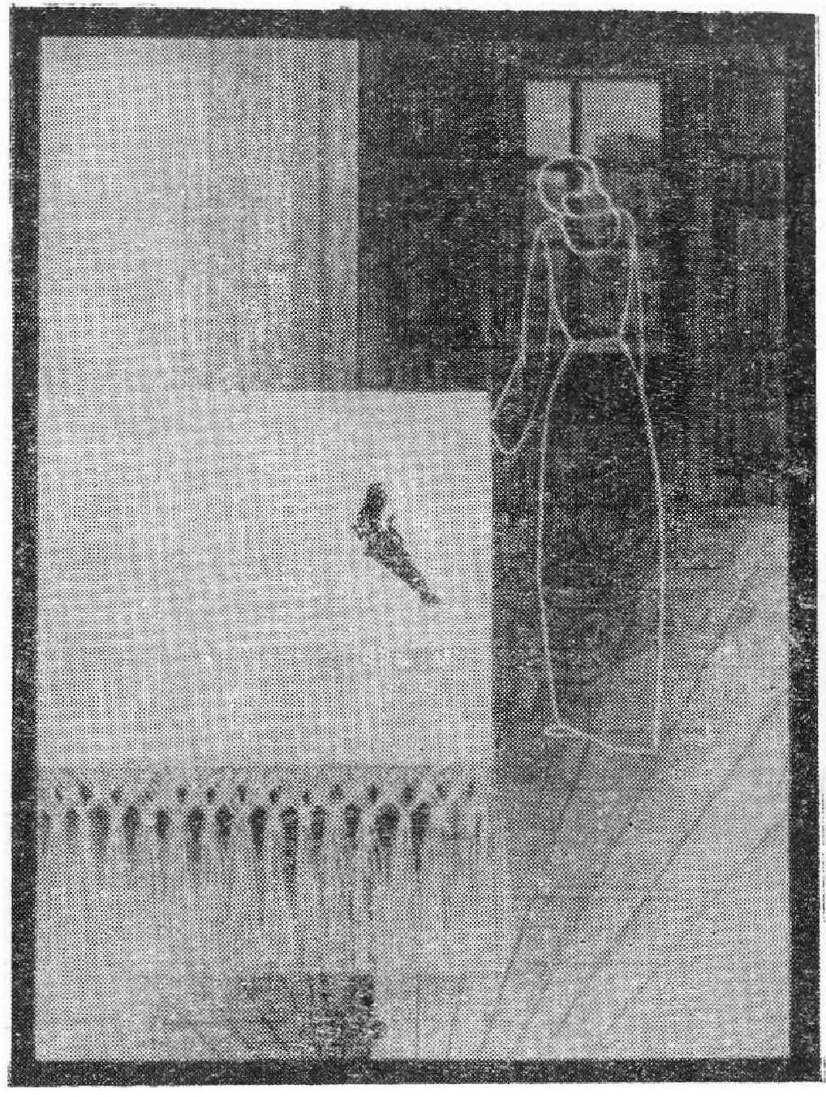
Рис. 9
Обратная перспектива как выразитель особо патетического взлета, как сознательный стилистический прием вполне уместна и на сцене. В частности, в нашем конкретном примере. Остается лишь оговорить, почему резко наклонный пол на сцене (в отличие от обычной простой «легкой покатости») вызывает ощущение, близкое к эффекту обратной перспективы. Здесь, конечно, имеет место явление, сходное с известным случаем зрительного обмана на картинках того типа, что изображена на рис. 10.
Фигура A нам кажется неизменно больше фигуры B, хотя фактически они совершенно одинаковы по росту. Эту зрительную {556} иллюзию вызывает резкое перспективное изображение забора, благодаря которому мы воспринимаем соотношение высоты фигур не непосредственным, а перспективно соотнесенным (см. пунктирную линию, по которой мы оцениваем это соотношение высот). Нечто похожее случается и при резком наклоне сценического пола, когда одинаковые по размерам актер на первом плане и актер, приподнятый на заднем, попадают в такое же состояние, как на рисунке. С другой стороны, слишком мало фактическое удаление их друг от друга, чтобы обнаружилось перспективное сокращение размеров актера, стоящего в глубине. Это нарушает привычное пространственное восприятие, сокращающее размеры объекта по мере его удаления. К этому искаженному восприятию реальных перспективных изменений прибавляется тот факт, что в силу соображений, указанных по поводу картинки выше, удаление человека связывается с представлением об его увеличении, то есть возникает как раз основной эффект обратной перспективы.

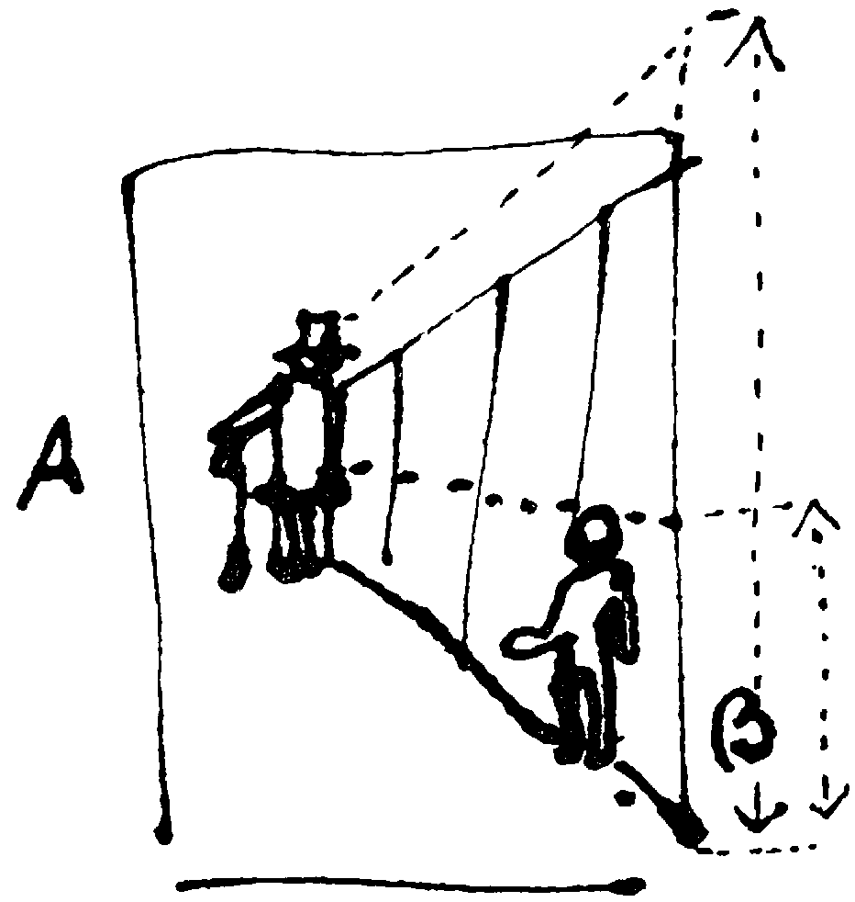
Рис. 10
Рисунок 10, конечно, не брезгует еще и попутными наводящими ассоциациями: передняя фигура изображается и по смыслу менее рослой — это мальчуган, в то время как фигура в глубине — взрослый мужчина.
Итак, мы видим, что наклонный пол властно тянет нас к ощущению его в качестве обратной перспективы. Вот где корень того, что стены, имеющие точку схода по законам прямой перспективы, нас инстинктивно не устраивали.
Поднявши пол, мы вонзили в зрителя не только диагональ постели, но еще и как бы точку схода обратной перспективы, при этих условиях помещающуюся в зрительном зале.
{557} Однако куда и как сводить стены? Настоящая обратная перспектива была бы не конфликтно усиливающей, а просто нелепой. Это было бы так же нелепо, как надеть конический рефлектор на лампочку с другого конца или кричать через рупор со стороны раструба (см. рис. 11). Прямая же перспектива невозможна — происходит взаимное поедание обоих эффектов. Где же выход?

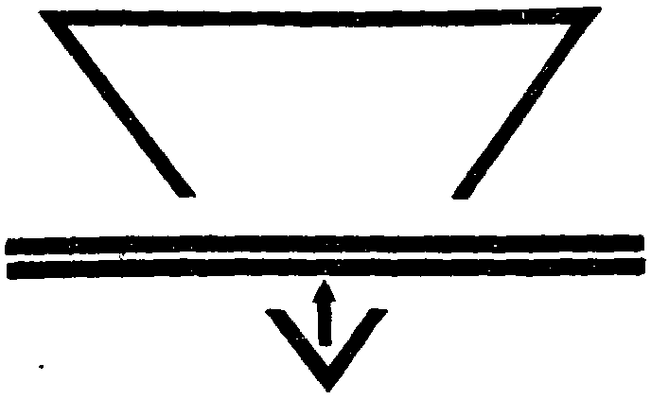
Рис. 11
С места. Дать точку схода не в глубине, а наверху.
— Еще спорно, должна ли точка схода быть наверху и следует ли нагибать стены к центру, но одно в этом предложении учтено совершенно правильно. Не имея возможности разместить точку схода по горизонтали, мы должны искать выхода на вертикали — в другом измерении, о чем мы говорили вначале.
Какая есть еще возможность кроме предложенной?
С места. Дать точку схода внизу.
— То есть по той же вертикали, но в другую сторону.
Схематически это будет выглядеть так (см. рис. 12): или A, или B.

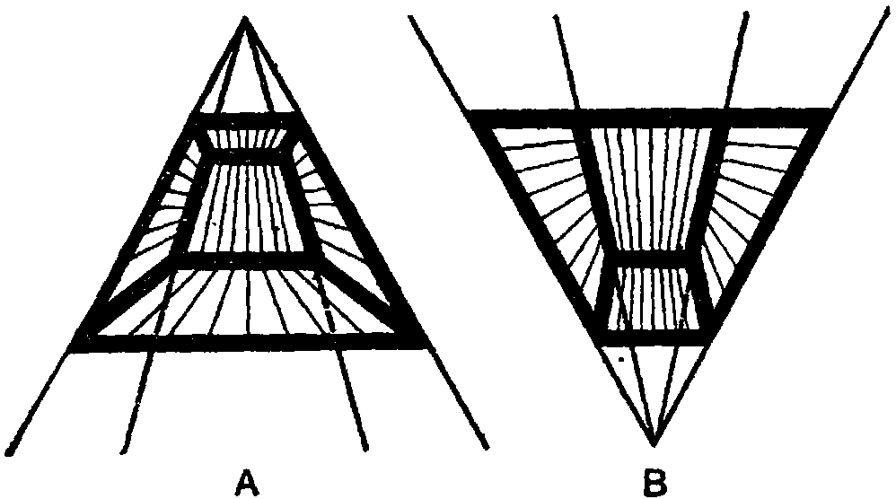
Рис. 12

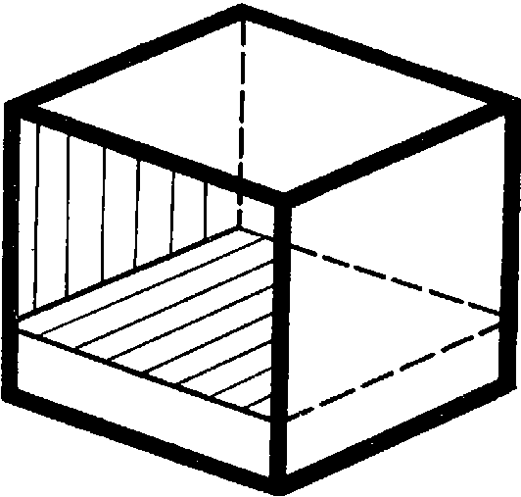
Рис. 13
Не смущайтесь фактическим перспективным сокращением в глубину. Мы видим, что не оно является решающим в физиогномическом различении и разном выразительном звучании вариантов А и В.
{558} Теперь остается выбирать. Я думаю, что решение В более трагически-взрывное. Поэтому его характеристику лучше принять для разрешения эпизода убийства. Если бы мы имели возможность менять облик сцены целиком от эпизода к эпизоду, мы могли бы использовать «давящий» вариант А, как отказный, для сцены ссоры Зиновия Борисовича и Катерины Львовны (эпизод II), чтобы потом, с переходом в эпизод III, дать взрыв также подчеркнутым разворотом декорации.
Теперь, учитывая комплекс всех смысловых и физиогномических эффектов, полученных от этого разрешения, можно как угодно обрисовывать и обосновывать те выразительные эффекты, которые нам образно дает такой тип построения места действия.
Тут есть и «взрыв убийства», и «развал очага» Измайловых, и «направленность в яму», куда бросают тело злосчастного Зиновия Борисовича… Но главное здесь, по-видимому, — правильное пространственное ощущение трагизма разворачивающихся событий. Отсюда-то и проистекает изобилие возможных «образных» истолкований этого разрешения. Истолкований, которые снова не должны доходить у зрителя до формулировки. Иначе это будет неизбежно отдавать дурным тоном, тривиальностью и отличаться дешевой «образной» игрой слов. Пусть это воздействует, не требуя словесной формулы, ярлыка.
По той же физиогномической линии есть достоинства (как и полагается) и в противоположном разрешении А. В нем чувствуется гнетущий и давящий момент, менее острый, но зато более непосредственный. И потому, конечно, этот вариант первым «напросился» в наше разрешение. (Помните, мы говорили об этих первых и вторых противоположных решениях, их возникновении и выразительной ценности. К этому еще можно добавить соображение об относительности мест первого и второго. Если нас так поражает синкопа, то это происходит из-за «обычности» в нашей музыке другого строя. Синкопа нам представляется обратным, вторым, острым решением. Если бы мы воспитывались на синкопе, то удивлялись бы остроте ее отсутствия!)
Мы могли бы извлечь пользу тоже и из варианта А, отдав подобное разрешение точки схода на построение перспективы мебели и главным образом кованых купеческих сундуков. Тенденция «наваливаться» и «давить» была бы в них еще уместнее, чем в стенах, с которыми они при таком решении еще вступают в конфликтное взаимоотношение.
{559} На этой стадии разработки мы бы передали ее принцип художнику для окончательной пластической и живописной отработки нашего схематического задания (см. рис. 14). Теперь, не вдаваясь в работу художника, детального оформителя наших пожеланий, пойдем дальше по линии уточнения режиссерских требований и ко всем остальным элементам обстановки сцены.

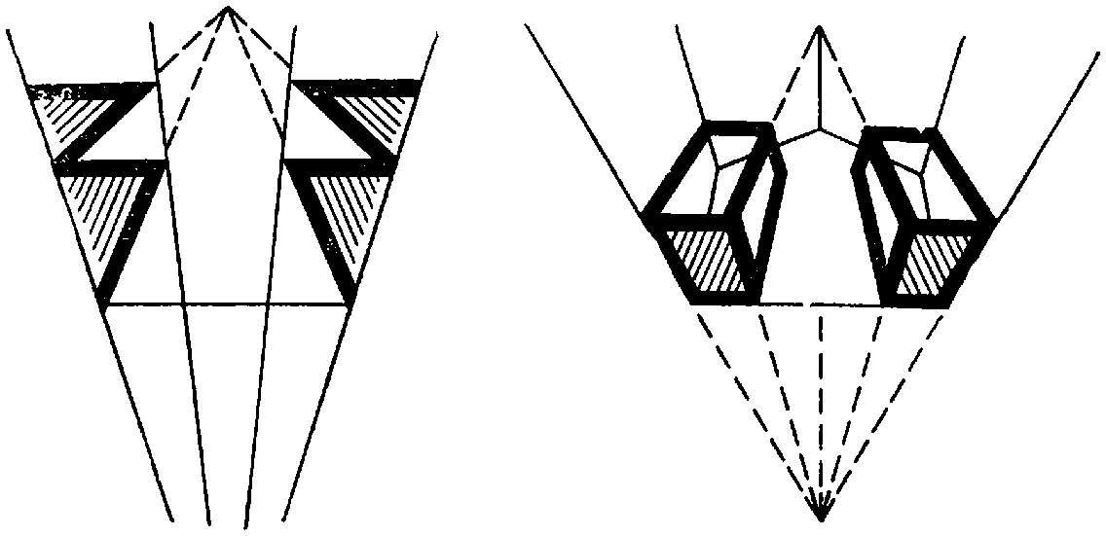
Рис. 14
Как при нашей гротесковой концепции будет выглядеть кровать?
С мест. Большой.
— Тяжелой.
— Двуспальной.
— Скажем больше — кровать разрастается за пределы своей формы. Я уже указывал на это в связи с патетическими и комическими разрешениями.
Эта кровать — не только место для сна. Ее осмысление выходит далеко за пределы этого. Эта кровать ведь и по функции становится — будем говорить красивыми словами — уже не постелью, а эшафотом. Кровать работает как основная площадка действия. Есть ли основание к тому, чтобы так рассматривать семейное ложе Измайловых?
С места. И даже очень.
— Почему?
С мест. На ней совершается убийство Зиновия Борисовича.
— Борьба за место в кровати между мужем и Сергеем.
— Кровать во всем виновата!
{560} — Верно ли последнее? Ведь тема здесь отнюдь не чисто биологическая, ограничивающаяся сожительством и смертоубийством. Здесь и ситуация перерастает из одного качества в другое. Из видимой биологичности опера перерастает в социально осмысляемое действие. Потому что здесь не просто купчиха Катерина Измайлова и ее любовник. Потому что здесь основное — приказчик, таким путем пробирающийся в купеческое состояние и звание. Вспомним его лукаво-наивные слова тут же, в постели, о том, как же он, простого звания приказчик, сможет достойно любить ее, купчиху, и т. д. В Сергее есть определенный налет завоевателя экономически благополучного социального положения. Этакий Ермак Тимофеевич — покоритель Сибири! Тема смыслово разрастается за пределы любви, за рамки адюльтера и «любви втроем», выходит на арену отношений социально-экономических.
Такое же непонимание темы вещи, такое же сведение всей широты ее социальной значительности к простому биологическому и сентиментальному анекдоту, как в театре Немировича-Данченко, было проявлено другим филиалом МХАТ — МХАТ 2-м — в постановке «Заката» Бабеля (режиссер Сушкевич). Содержание этой замечательной драмы было сведено к любовной истории старика-извозопромышленника. Получился спектакль о том, как Мендель Крик влюбился в молодую девчонку, и что из этого вышло, и как он через это пострадал. Между тем вся драматическая мощь и захватывающая сила этого произведения совсем не в том. Подлинный центр драмы должен был быть перенесен в экономический конфликт. Идет безжалостная и беспощадная драка за извозный двор, источник доходов. Драка между стариком отцом и подрастающими сыновьями, которых он третирует и эксплуатирует, тем самым воспитывая в них ту же алчность, стремление к наживе и делячество, которые в конце концов приводят к кровавой схватке и поражению отца-собственника в драке с собственниками-сыновьями. Лирическая линия на этом фоне — лишь повод к финальному заострению конфликта, причина паники сыновей Бени и Левки, что двор, «где есть капля ихнего пота», уйдет из их рук и что старик в порыве последней старческой страсти спустит и промотает все, на чем базируются их виды на благополучие. Неуспех на сцене МХАТ 2-го этой замечательнейшей драмы во многом объясняется, я думаю, именно неудачей в области трактовки. Подобие сентиментального романса вряд ли могло найти отклик у сегодняшнего нашего зрителя. Если же правильно расставить в драме необходимые акценты, то драма из частного случая на извозном дворе Молдаванки разрастается в замечательное обобщение экономической драки, в равной мере характерной и для Парижа, Лондона или Чикаго, где в условиях борьбы за собственность ежеминутно, ежечасно перегрызают друг другу горло.
{561} Совершенно так же неверно, по-моему, трактовать «Катерину Измайлову» как «биологическую трагедию женщины». Неверно трактовать ее как образец того, «что делает с сильной натурой женщины гнетущий быт провинциального купечества». Катерина Измайлова — это не Катерина из «Грозы». Конечно, возможно приближение ее образа к героине Островского. Но вполне возможно и удаление от нее. Я бы не строил всей постановки на Катерине как на сильной волевой фигуре среди чудовищного мракобесия и «темного царства» купечества. Этот путь неизменно ведет в биологизм и физиологизм трактовки. В центр внимания я поставил бы, конечно, карьеризм Сергея, его «арривизм», то, что он не брезгует никакими средствами, его алчное желание выбраться из своего сословия любым путем. «Салонная обольстительность» этого «интригана» в поддевке и смазных сапогах, его цинизм и подлость обращения с Катериной, когда она ему материально больше не нужна, — все это по размаху достойно героев Бальзака! В музыке «биологическая» любовная линия проведена с предельной яркостью. И стремление подчеркнуть социальную сторону сюжета — вот что легло бы в основу сознательной постановки. Сохраняя весь фон физиологизма, которым насыщена опера в целом, постановщик должен был бы направить все свое внимание на заострение социальной трактовки. Основное для нас, конечно, не трагедия здоровой бабы, захотевшей мужика в соку. К такому желанию мы подходим не с позиций домостроевских порядков и морали и считаем его не только не порочным, но вполне убедительным, особенно при наличии такого жалкого мужа! Однако увлекала бы нас социальная трактовка драмы. История Сергея — от найма в приказчики, через убийство хозяина, к хозяйскому месту и к гибели — могла бы стать своеобразным «Splendeurs et misères des courtisans» в ответ на роман Бальзака! И если уж не ставить на афише «Леди Макбет Мценского уезда», то, согласно нашей трактовке, на ней следовало бы начертать, скорее, не «Катерина Измайлова», а «Сергей такой-то». Хотя, конечно, в центре хода драматических событий и осталась бы ведущей фигура Катерины.
При этом прошу вас всегда помнить, что трактовать любую пьесу можно как угодно. Но я думаю, что на данный день и в данных условиях наш подход был бы наиболее правильным, да и постановочно, пожалуй, более выпуклым и ярким, не говоря о том, что и сюжетно наиболее занимательным, — конечно, повторяю, применительно к нашим социальным условиям и обстановке. Если бы завтра вздумали ставить эту оперу в каком-нибудь Лондоне или Сан-Франциско, там выбрали бы совсем иную трактовку. Постановку строили бы там на экзотике, на густоте и живописности быта, стали бы обставлять ее по типу витрин магазинов {562} кустарных изделий и облекать в живописность форм и красок Кустодиева. Хотя как раз там намеченная нами трактовка была бы, быть может, наиболее точной по прицелу. Там карьеры таких Сергеев происходят ежедневно. Так же через постель. И далеко не всегда с финалом на каторге.
Итак, мы сговорились на громадной кровати, самое себя перерастающей. Эта кровать — как бы сценическая площадка на площадке. Она — тот основной плацдарм, на котором завязывается и разрешается драматический узел. Действие для Сергея восходит к овладению ею и через нее к овладению купеческим благополучием. Кровать разрастается в кровавый эшафот убийства и ареста. И она же далеким отзвуком возникает в сцене речной переправы на сибирском тракте. Эшафот! Здесь вспоминаются неглубокие парадоксы Евреинова из книжки его «Театр и эшафот», где он выводит театральные подмостки из помоста казни, считая, что первым зрелищем, на которое валил народ, были публичные казни. Затем зрелище якобы перешло из реальности в искусственное представление, но кровавость эшафота сохраняется внутри театра. Отсюда, дескать, такое количество крови и убийств в елизаветинской драматургии. Конечно, выводить характер и специфику целой эпохи наивысшего расцвета английского театра только из этой традиции более чем наивно. И предпосылки надо искать в отражении социальной действительности той эпохи, по бурности, драматизму и кровавости во многом превосходившей то, что бледно отражали драмы, от которых дерет по коже…

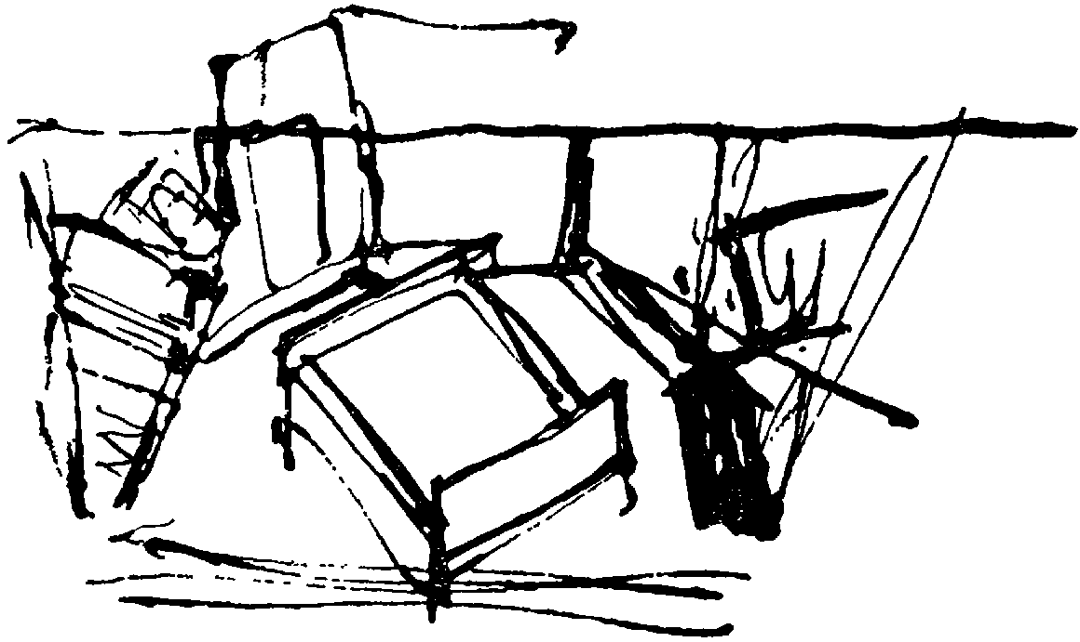
Рис. 15
Схема декорации вокруг кровати приобретает примерно такой вид (см. рис. 15). Мы делаем стены ломаными тоже с целью избежать уравновешенности. Но — не слишком большое количество переломов, чтобы не возникло ощущения многоугольника, переводящего в окружность.
{563} Дверь и окно — влево и вправо. Особых соображений нет — как говорится в некоторых кулинарных рецептах «Книг для хозяек»: «соль и сахар по вкусу». Одно отчетливо ясно — выдвигать их вперед незачем. На переднем плане могут быть сундуки. Иконы лучше повесить в глубине, чтобы придать ощущение (при наклонном поле), что все действие творится под иконами. Не имея оформителя, займемся главным образом нашей частью дела — установлением основных мизансценных узлов.
Начало первой сцены ставит наших действующих лиц в непосредственную взаимосвязь с основной площадкой действия — с кроватью. Сергей спит. Не спится Катерине. Он лежит. Она — нет. Это первое, что дает различие их внутренних состояний. Как положить на кровать Сергея?
С мест. Головой в глубину.
— Нет, лучше головой к рампе, закрывая ее спинкой кровати. А Катерину поставить рядом с кроватью (см. рис. 16).

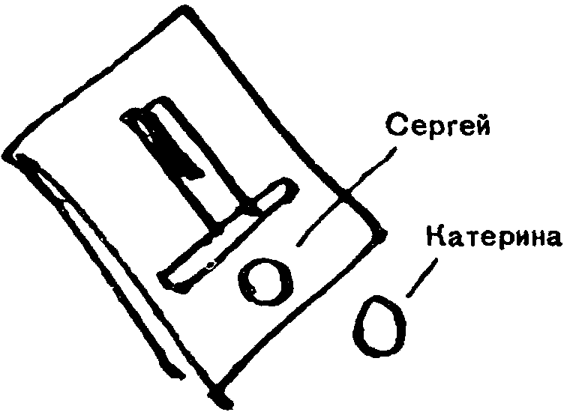
Рис. 16
— Согласен с тем, что лучше его положить головой к рампе. Тогда при подъеме занавеса мы не подадим Сергея как статическую данность, а он будет динамически подан в тот момент, когда понадобится в момент существенный: Катерина в беспокойстве его разбудит.
Вспомним, как иными средствами — простой посадкой с отворотом — мы получили подобный же эффект в нашем этюде с солдатом. Как там, так и тут в момент, когда поднимается занавес, есть необходимость показать сперва «атмосферу», общее настроение сцены, как бы общий план места действия, прежде чем центрировать внимание на определенном действующем лице и на действиях. С этого давайте и начнем.
Вы предлагаете поставить Катерину перед кроватью. Благополучно ли это с точки зрения введения зрителя в смысл и в правильное ощущение сцены? Что происходит и что произошло? О чем, только что случившемся, должно свидетельствовать размещение фигур, которое застает поднявшийся занавес? Катерине не спится, {564} но они только что спали вместе. Значит, отвод ее далеко от постели не давал бы правильного ощущения ситуации. Она и отделена и еще связана с постелью. Спинка постели между Сергеем и ею противоречила бы этому. Ваш рисунок пространственно дает ложное ощущение характера сцены.

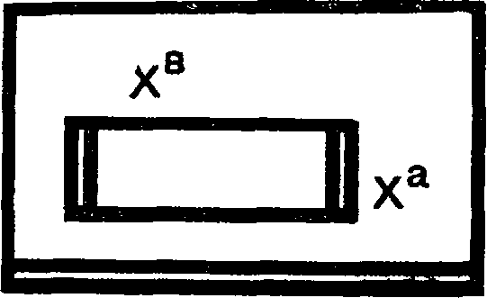
Рис. 17
Когда я так въедливо и настойчиво разбираю с вами каждую деталь мизансцены, меня иногда пугает собственный педантизм. Даже у меня, как наверняка и у вас, иногда возникает сомнение: неужели это все в конечном счете так уж действительно ответственно? Но на распланировке именно этой сцены в театре Немировича-Данченко я ощутил, до какой степени это все же не пустяки для восприятия. Там соотношение фигур (с поправкой на параллельность кровати и рампы) именно такое, как изображено на вашей схеме (точнее, там использованы точки a и в — см. рис. 17). И это размещение навело меня на совершенно ложное ощущение всей сцены. Впечатление мое сводилось к следующему. В картине перед этой сценой Сергея бьют. Зверски бьют, после того как накрыли его вылезающим из окна Катерины. Далее — свекор отравлен. Сейчас Сергей в постели. Катерина стоит около него. Она, как врач или сиделка, смотрит на него. Наклоняется к нему. Ощутить, что между предыдущей сценой и настоящей прошел чуть ли не месяц, никак невозможно. Так и кажется, что Сергей только что перенесен на кровать. Или что это происходит день спустя. Что Сергея положили в кровать, чтобы залечить полученные от побоев раны. И дальше, когда он подымался на кровати, меня неотступно преследовало ощущение, что у него должна болеть спина. Я недоумевал, как же он может так свободно раскидывать руками, и пр. и пр. Все начало сцены с замечательным постоянным засыпанием Сергея, с его животным отсутствием интереса к тому, что беспокоит Катерину, было окрашено налетом, а затем остатками налета этих неправильных ощущений. И все из-за того, что с начала акта Сергей и Катерина размещены таким образом, что включается не нужный ход ассоциаций, а даже прямо ему противоречащий. Это портит восприятие примерно трети акта.
Так что мы проявляем законное беспокойство, а отнюдь не брюзжащий педантизм. Это необходимо, чтобы планировка до конца последовательно раскрывала смысл и содержание сцены.
В данном случае дело ясное. То, что Катерина стоит около постели, слишком ее отделило от Сергея (и навело нас на ассоциации с сиделкой). Но если положить ее в постель, то это слишком ее приблизит к нему. Искомую правильную пропорцию обеих тенденций даст среднее: ей надо сесть. Вернее, присесть на постель.
{565} Для этого есть четыре возможности (см. рис. 18). Представьте себе ее последовательно в каждом из этих четырех положений. И выбирайте наиболее выразительно подходящее. Точки 1 и 2, естественно, отпадают сразу. Нам нужен момент отдаленности! И если уход ее за пределы постели был бы чрезмерен, то, с другой стороны, очевидно, что в выборе короткой или длинной стороны кровати мы для нашего решения, конечно, предпочтем более длинную. Остаются положения 3 и 4.

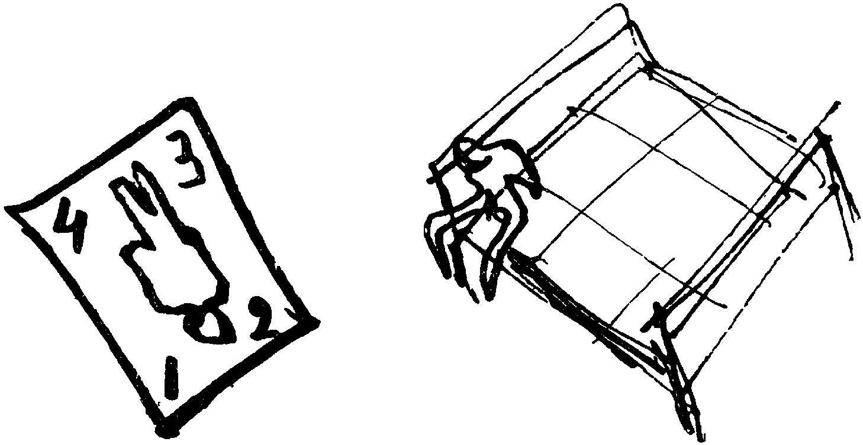
Рис. 18 | Рис. 19
В обоих случаях хорошо. Налицо пространственная отдаленность и одновременно сближенность, усиленная взглядом, прикованным к скрытой спинкой кровати голове Сергея. Причем глаза актрисы направлены в сторону зрителя.
Но в чем разница достоинств обоих случаев? В точке 3 Катерина оказывается в самом центре сцены и в высшей, доминирующей точке композиционного расположения. Хорошо ли это? Конечно, нет. В этой сцене ее размещение должно быть как раз неуравновешенным, сбитым, обеспокоенным. У зрителя должно возникнуть ощущение одиночества Катерины, ее выбитости из самоуверенного благополучия. Этому в гораздо большей степени отвечает положение 4 (см. рис. 19). Во-первых, оно максимально сбито с центральной оси. В точке третьей Катерина как бы возглавляла кровать. Здесь она кажется старающейся притулиться к ней — жалкой уже по одному своему размещению. Кроме того, здесь она видна целиком. Фигура ее ничем не скрыта от зрителя, что усиливает ощущение обнаженности и холода Она в рубашке. Можно дать ей кутаться в платок. (И здесь была ошибка в упоминаемой постановке — Катерина фигурировала в этой сцене чуть ли не в корсете!)
{566} Теперь как расположить Сергея на постели? Плохо — с краю, но не лучше и по диагонали ab. Во-первых, будет полное объединение фигур; в этом случае она сидит прямо у него в ногах. Во-вторых он окажется лежащим почти параллельно рампе, чего мы уже с такими усилиями избежали в постановке кровати. Остается диагональ cd. По ней мы Сергея и разместим — раскинувшимся, разметавшимся, захватившим как бы весь объем площадки — и бытово и смыслово. Это будет отвечать тому, что нам нужно (рис. 20 и 21).

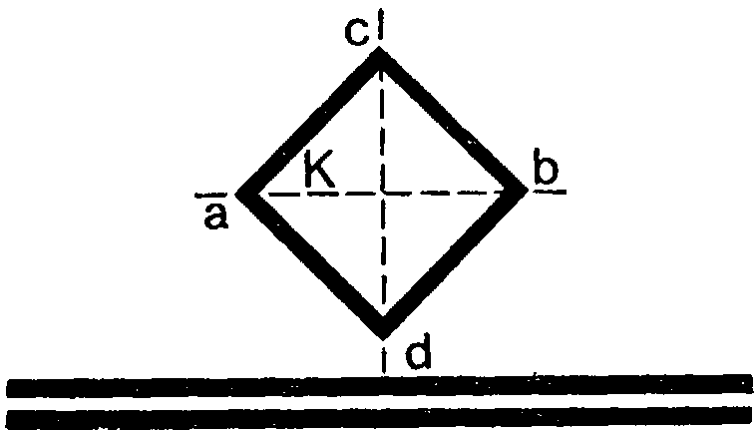
Рис. 20

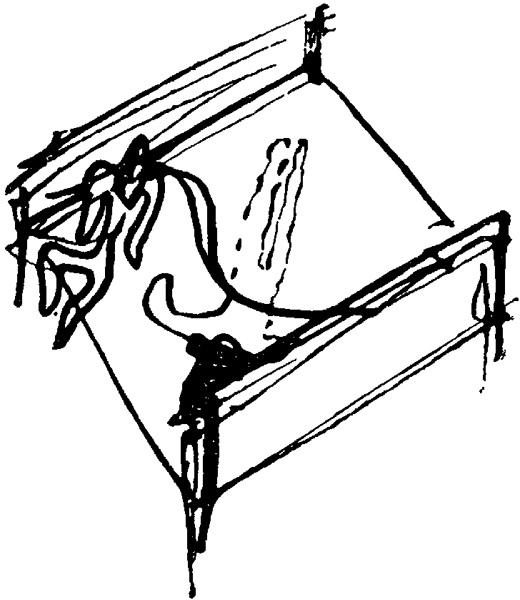
Рис. 21
Итак, мы разместили Сергея уже фактическим хозяином, доминирующим хотя пока только на ложе Катерины. Сама Катерина жмется в углу a. Начнем эту картину. В подробности отдельных перемещений вдаваться мы не будем, а прямо перейдем к кульминационной точке эпизода — к убийству мужа.
Начнем с момента смерти. В каком положении и где надо дать труп Зиновия Борисовича?
С места. По той же диагонали, что и Сергея в начале сцены, но только в обратном направлении, то есть головой в глубину сцены.
— Значит, основное, что следует иметь в виду при расположении трупа, — это соотнесенность его положения с первым положением Сергея. Причем в установке на некоторое пластическое взаимоисключение: им обоим нет места в этом… месте. Так. Но по распланировке конечного момента самого акта убийства, я думаю, лучше положить и Зиновия Борисовича головой, скрытой спинкой кровати, на зрителя. Так будет больше игровых возможностей его бить и душить, стоя коленями на кровати (см. рис. 22). Эта будет также более «с руки» действиям Катерины, передающей любовнику предмет для убийства Зиновия Борисовича.
Поэтому для сохранения мотива противопоставления Сергея и мужа на постели можно труп Зиновия Борисовича класть по {567} диагонали ab (см. рис. 20). Вернее, можно, чтобы к моменту свершения убийства труп оказывался лежащим по этой диагонали. Но тогда он попадал бы в условие параллельности рампе, что нежелательно. Так почему бы для самого невероятного случая нахождения Зиновия Борисовича на собственной постели — в удушенном состоянии — не избрать… самого нормального расположения — по центральной оси кровати, да так направленного, как на постелях надлежит лежать? Условность этого положения к тому же наведет на ассоциацию с катафалком и покойником, выставленным для прощания с близкими, то есть в полном противоречии с тем, что здесь фактически свершится, — с прятаньем концов в воду. В этом уже намек в сторону гротескного иронизирования.

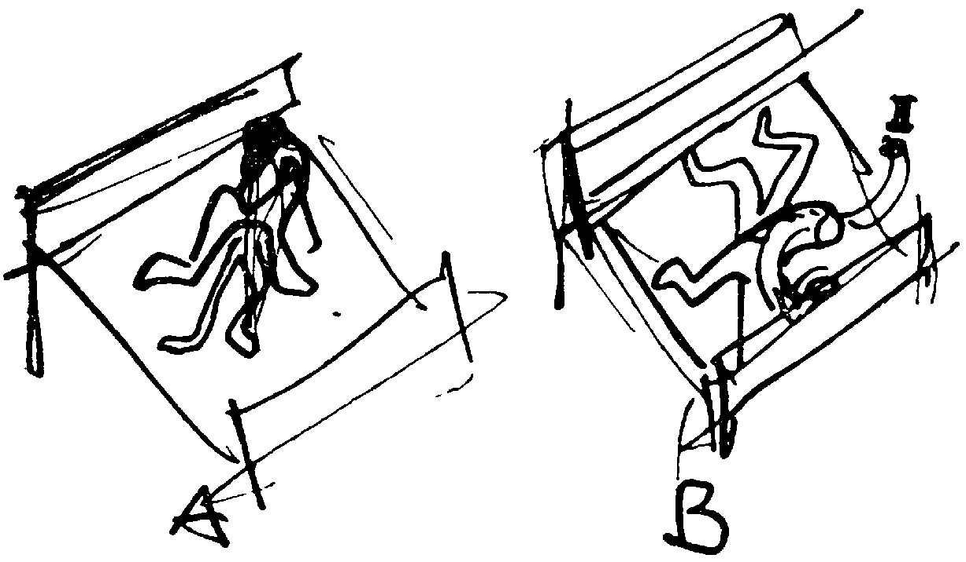
Рис. 22

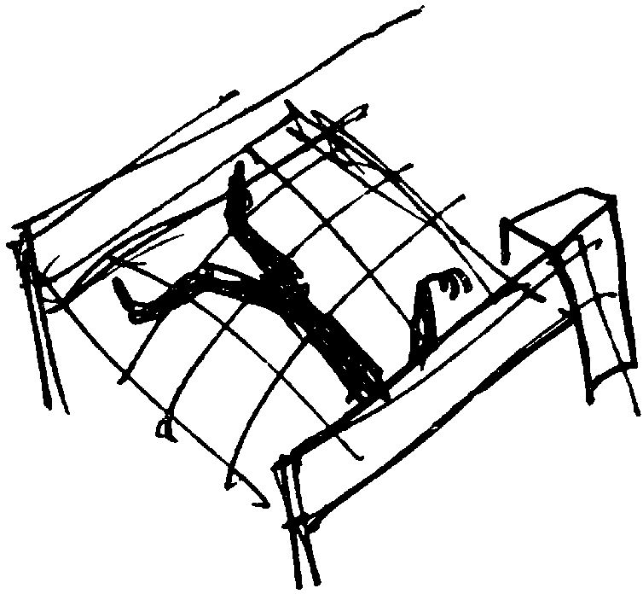
Рис. 23
Мотив пересекающей кровать диагонали, несмотря на это, хотелось бы все же сохранить. Это нам сделать здесь легко. Нам незачем искать здесь среднее или объединяющее решение, здесь положение исключительное: у трупа две ноги. И каждая может сыграть одну из этих тенденций! Ироническая нота такими раскинувшимися ногами только подчеркнется.
И чтоб уравновесить ее ужасом, можно прибавить какую-нибудь «гран-гиньольную» деталь, вроде скрюченной руки, вертикально торчащей из-за спинки (см. рис. 23). Бросьте его тощую {568} черную фигуру в смазных сапогах на оранжевый атлас одеяла, и черный зигзаг гротескного эффекта безвременной гибели Зиновия Борисовича будет достигнут. Черное и оранжевое, как доказано соответствующими измерениями, — самый резкий из известных контрастных цветовых соотношений. И предельный цветовой контраст — как раз такой же «вонзающийся» элемент в цвете, как линейная спланированность «вонзающейся» диагонали нашей постели.
Вернемся теперь к финальной сцене — к моменту уноса трупа. Как спланировать ее?
С места. Вокруг кровати.
— Правильно. Есть тенденция унести его влево от зрителя.
С места. Там дверь.
— Определять это будет отнюдь не дверь. В первую очередь это определяет взаиморасположение персонажей с основным местом действия — кроватью — и со зрителем. Деньги, говорят, дело наживное. Сценическая дверь — дело переносное. Можно ее утвердить там, где она нам окажется нужнее всего. Опять-таки, не вынос в данном случае определяется местонахождением отверстия, через которое выносят труп, а само местонахождение этого самого отверстия (дверь или что-либо другое) определяется характером акта уноса, который мы вздумаем ему придать. Как должен быть унесен труп? Нужно ли при уносе скрывать труп от… зрителя? Или наоборот? Уточним — скрыт ли труп от зрителя по смыслу и ходу дальнейшего действия? Нет. Зритель все время знает о наличии трупа, спрятанного в доме. Катерина знает, Сергей знает и зритель знает. Поэтому традиционный унос трупа через дверь за пределы сцены не только не обязателен, но просто противоречит тому, что желательно выразить этим прятаньем. В сознании зрителя труп все время тут же, все время «на виду». В этом случае критикуемая нами постановка внезапно приближается к правильному решению.
Где у них прячется труп?
С места. В подвале…
— «Подвал» — это не элемент сцены! Сценически труп прячется хоть и в кулису, но близко к зрителю, в месте, примыкающем к авансцене, Так случается, что иногда крайняя необдуманность совпадает по результатам с большой продуманностью. Прятанье трупа в кулису на авансцене там фигурирует как решение по линии наименьшего сопротивления. Но самый факт выноса трупа вперед, на зрителя правилен. (Этот элемент, конечно, там не сознательно соблюден. Там смысл выноса — не на зрителя, а тоже {569} от зрителя, только вбок, и то в основном потому, что глубина сцены еще заставлена декорациями спальни, которые не успевают убрать!)
И если быть последовательным, то, обнеся труп вокруг постели, надо бросить его в… оркестр, или иметь на первом плане люк, куда его можно спустить. Ведь даже бытово совершенно не обязательно, чтобы его уносили в дверь, через коридор, сени, двор в подвал. Ход в подвал может быть совершенно рационально устроен и через люк, помещающийся в спальне. Считайте, что этот люк — начало тайного перехода к основным подвалам, что в старинных купеческих «палатах» и домах вполне в порядке вещей. И можно совершенно убедительно вынести труп на центр сцены, где у самой рампы расположен люк, в который и опускается труп. Условия выноса трупа на зрителя и одновременного сокрытия его вполне соблюдаются.
Однако подумаем, как лучше спланировать ту часть пола, в которую мы врезаем люк. Сделать ее тоже наклонной? Я думаю, что люк лучше сделать на полоске пола, расположенной горизонтально. Это будет как бы отсечением нового места действия от прежнего. Иначе говоря, это может быть представлено и как вынос трупа в другое помещение. Мы делаем оставленную полоску между рампой и постелью горизонтальной и получаем ощущение соседнего помещения. Если развивать эту мысль дальше, можно мотив отсечения продолжить. Каким образом? Отсечь этот первый план освещением. Или еще резче — занавесом.
В таком случае как можно решить сцену убийства? Удушение. Последняя судорога. Сергей слезает с кровати. На оранжевом пятне одеяла — черный зигзаг трупа. Пауза. И быстро падает завеса, как последний аккорд.
Какого цвета дать занавеску?
С места. Черного.
— Какой ширины?
С места. Чтобы она закрывала только среднюю часть.
— Совершенно верно. То есть после убийства сцена получила бы такой вид (см. рис. 24). Остались торчать углы огромной кровати. В таком разрешении и самый обнос трупа вокруг постели внезапно приобретает характер переноса разными углами и переходами — по пространству А, по скрытой части В, по пространству C и, наконец, на авансцене, на фоне занавеса D, где происходит прятанье в люк. Перехода из комнаты в комнату мы фактически не даем, но динамика и ритм этого перехода из помещения в помещение сохранены. Пронос дается с двух разных точек зрения, один раз скрываясь из поля зрения зрителя в глубине сцены за занавесом. Здесь можно задержать проход и переменить
{570}
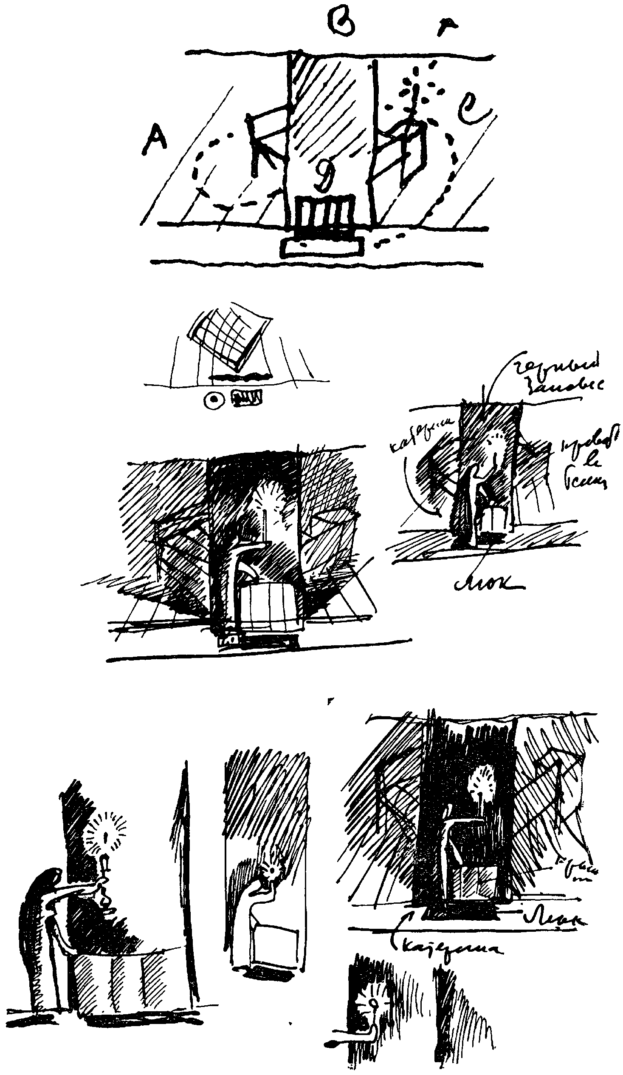
Рис. 24
{571} характер переноса. Так, мне определенно кажется, что в части сцены A было бы хорошо волочить труп за ноги. В части B, скрытой от публики, Сергей может взвалить его на плечи, с тем чтобы в D дать постепенное его опускание вниз, когда Сергей уже сходит в глубину. Люк открывает Катерина. Крышкой от публики. Светит Сергею свечкой, взятой со столика. Она в ночном уборе. Со свечой в руках. На фоне черной полосы… Я думаю, что здесь мы пластически выразили купчиху Измайлову, действительно внезапно поднявшуюся до леди Макбет Мценского уезда! Цветистая купеческая спальня, купеческая постель, купчиха и приказчик внезапно приобретают условно-графическую строгость трагизма. После удушения комического персонажа гротеск и пластически оборачивается своей трагической стороной. Технические средства: кусок черной материи, ночной убор, люк и свечка.
В последней сцене, когда труп спрятан, можно было бы показать возвращение в спальню. Я бы не давал снова всего длинного пути назад. Возвращение я решил бы так.
Сергей вылезает. Некоторое время они смотрят вниз. Падает крышка. Все свершилось. Зиновий Борисович устранен. Последняя преграда перед их счастьем рухнула. Нужно ли дать им сразу сблизиться? Нет. Между ними все же труп. В первое мгновение преступление разъединяет их. Они медленно расходятся в разные стороны, потупившись, не глядя друг на друга. Пауза. И медленно поднимается черный занавес. Открылась спальня. Они приходят в себя, осознавая преступление. И тут они устремляются друг к другу. Отныне преступление связывает их. Сковывает их кандалами. Они стремятся друг к другу. Взобравшись на постель, они стараются оградить себя от ужасных предчувствий.
Но где их разместить? Конечно, не в головах постели. Там чудится удушенная и окровавленная голова Зиновия Борисовича. Они уставились в это место, но не приближаются к нему. Их нужно поместить в ногах постели, в нижнем конце ее. Подойдя к кровати с двух сторон, они зябко забираются в самый дальний угол постели, их взгляд прикован к изголовью. Они обнимают друг друга в предощущении того ужаса, который начинает преследовать их с этого момента, через свадьбу, до ареста и трагического конца.
Где драматургически находятся они в этот момент? На наивысшей точке лирической линии драмы. На высшей точке борьбы Сергея. На кульминационной точке драмы в целом. А сценически-пространственно они расположены в высшей точке сценического пространства, в центре, доминируя над всем окружающим. Строение сценического расположения даже пространственно оказалось совпадающим с трагическим «фронтоном» драматургической схемы, {572} по которой они дошли до точки перелома, откуда они начнут катиться вниз (рис. 25). И чем более они жалки в этот момент, чем отчетливее будет дано в их размещении и поведении предощущение ужаса и вечной тревоги, толкающее их на бегство со свадебного пира, когда уже поздно бежать, тем напряженнее будет конфликт в пространственном разрешении этой высшей точки их победы, несущей в себе одновременно и зачаток окончательной гибели и поражения. Этот мотив обыгрывается и посадкой и собственно игрой. Катерина и Сергей в ногах постели. Их взгляд направлен на пустующее изголовье и через него на люк, под которым лежит труп…

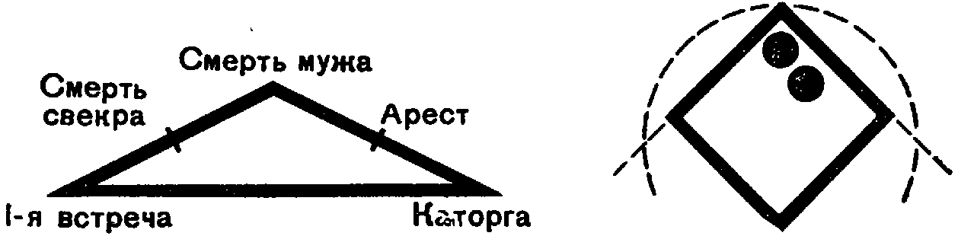
Рис. 25
Детально планировка рисовалась бы так (рис. 26 и 27).
Как видите, мы сценическими средствами провели помимо всего прочего еще и чисто кинематографическое построение — врезку одного места действия (сцена с люком) в другое.
Мы говорили о кровати-алтаре, кровати-эшафоте. В плане этих ассоциаций кружные переходы вокруг кровати могут стать занятным напоминанием венчального обряда — обхода вокруг аналоя при свадебной церемонии, в основе которого — достаточно древний обряд хождения вокруг жертвенника. Линии мизансцены вычерчивают обрядовый путь кровавой свадьбы если и не Буандельмонте, а Измайловой, то не менее трагичной.

Примечание. Во всех этих случаях (сейчас и в дальнейшем в работе над «Измайловой» будет немало случаев таких, как обнос трупа, вывернутый наизнанку обряд венчания, как ассоциация с леди Макбет со свечой в руках и пр.) я очень прошу иметь в виду следующее.
Мы меньше всего задаемся здесь целями символическими или аллегорическими. Если та или иная спланированная деталь вам и мне что-то «напоминает», то это свидетельствует о совсем ином. А именно о том, что решение настоящего конкретного задания взметнуло ряд впечатлений из запаса накопленного нами опыта.
Если я теперь, после того как сцена спланирована, полуиронически вспоминаю «Исайя, ликуй» православной свадьбы с «путешествием» вокруг жертвенника, то это означает, что одним
{573}

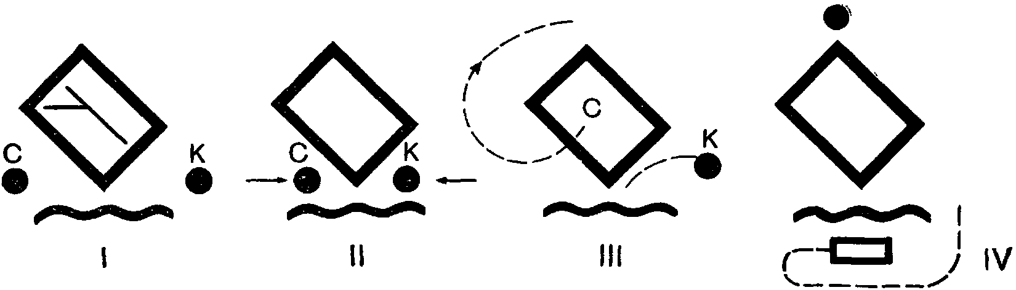
I. Момент опускания занавеса. Из-за занавеса видны сапоги Зиновия Борисовича на одеяле
II. Сергей и Катерина, взявшая свечу, устремляются к кровати. Они скрыты завесой. Сергей сгибает труп и берет его за ноги
III. Выходит Катерина. Светит. Сергей за ноги выволакивает труп с постели в глубину
IV. Пока скрыт Сергей, Катерина выходит на авансцену и открывает люк. Стоит со свечой. Пауза ожидания
Рис. 26

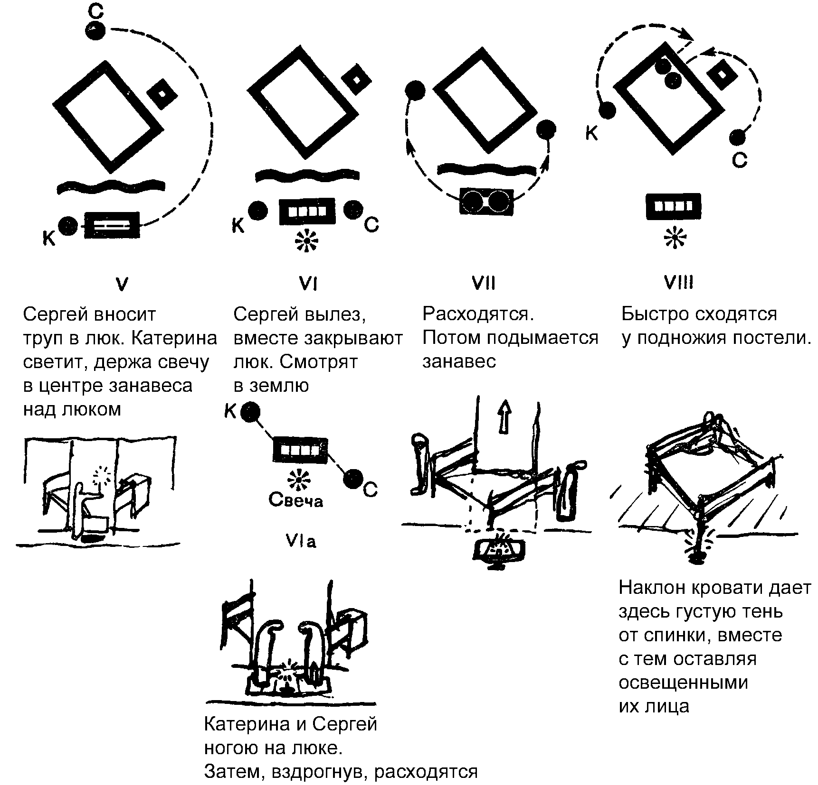
Рис. 27
{574} из «толкачей», заставлявших меня именно так кругово решать проход вокруг кровати-эшафота, были на этапе поисков решения несформулированные ассоциации о подобной сцене, взбудораженные комплексом ощущений того, на что наводила меня вся эта сцена из оперы.
Поэтому я, не боясь впасть в «дурной тон» или «дешевую аллегорию», всегда стараюсь высказать хотя бы те ассоциации, которые выплывают в виде сознательных формулировок. Это только часть ассоциаций, опираясь на которые выстраивается то или иное разрешение. Ассоциации, всплывающие над готовым разрешением, — это не более, но и не менее чем те «леса» прежних впечатлений и запасов опыта, которые способствовали возведению здания.
Предполагать, допускать мысль, а тем паче настаивать на том, чтобы эти или даже близкие к этим ассоциации зарождались у зрителя, совсем не обязательно, и меньше всего мы на это претендуем. Зритель подставляет свои ряды аффективных воспоминаний. И поэтому важно, опираясь на свой материал, отбирать из запаса впечатлений и ассоциаций не специфически личные и интимные, а обобщающие данные и элементы, допускающие наиболее широкий отклик.
То есть используемый в творчестве запас личного опыта тоже должен в первую очередь типизирующе охватывать действительность. И в этом заключен закон отбора опыта и принцип взгляда на явления и вещи, нужные режиссеру. Уже сам по себе охват действительности, которую впоследствии предстоит воспроизводить в произведении, должен быть типизирующе-обобщающим, что возможно лишь при не лично-субъективном подходе к явлениям. Но неразрывно с объективным и социальным осмыслением явления должно идти детальное рассмотрение его и согревающе личное к нему отношение. И это так же надстроечно по отношению к основному общему, как индивидуальная психология, вырастающая на базе социально-групповой и общественной. Обратный случай приводил бы к предельному индивидуализму, заключающемуся в филигранной отделке чуждых другим людям, ни с кем не созвучных ассоциаций, образов и представлений, из которых выстраивает «башни из слоновой кости» художник-индивидуалист.

Теперь, педантично разобравшись в нашей кульминационной сцене, давайте посмотрим, как основные планировочные моменты станут определять закономерности построений всех остальных {575} сцен. Как пройдут мотивы повтора и вариаций через движение основной драматической схемы всей постановки в целом.
Мы видели на эпизоде с солдатом эту закономерность вариаций и повторов внутри одной мизансцены. Теперь проследим, как стилистическая закономерность целых мизансценных комплексов пластического разрешения пространства вьется через всю вещь. Мы, конечно, не будем вдаваться в детали сцен. Этот процесс мы обследовали достаточно обстоятельно. Будем касаться только решающих узлов действия и пространственно их разрешать.
Мы начали с кульминационной точки действия. Ясно, что сейчас в первую очередь мы пройдем по вершинным точкам именно этой темы, следя за тем, как они выстраиваются к моменту достижения кульминации. А затем проследим уступчатое падение этой темы к развязке.
Разрешение кульминационной сцены дало нам целый ряд пространственных показателей и определителей. Или, говоря бытовым языком, оно «поставило кровать куда нужно». Вокруг этого центрального определителя действия можно теперь решать сценическое выражение всех остальных сцен. В первую очередь, как сказано, сцен, непосредственно с ним связанных. Тематически единые, они оказываются и локально относящимися сюда же, к спальне. Это сцена первого прихода Сергея ночью к Катерине именно в ту же спальню. И предшествующая ей сцена, когда они впервые видятся (первое действие с отъездом мужа).
С этой линией неразрывно сплетается вторая линия — линия двора. Двора, где происходит их первый разговор и рукопожатие. Двора, где их накрывает свекор, где он расправляется с Сергеем и где сам умирает. Двора, где их хватает полиция. Двор как бы несет линию страдательную, линию их поражений, которая только взнуздывает линию нарастания их самоутверждения.
Обе линии сбегаются в сцене привала каторжников, где линия поражения переходит из внешних обстоятельств внутрь отношений Катерины и Сергея. Первое рукопожатие Сергея, заставляющее ее извиваться в его руке, доигрывается здесь до конца. Катерина раздавлена отношением Сергея.
Значит, мы имеем две линии: линию спальни и линию двора. Впервые они встречаются в сцене свадебного пира — сцене окончательной внешней победы (продление линии спальни), оборачивающейся полным поражением (линия двора и избиение Сергея).
И как бы трагический повтор свадебного пира — привал каторжников в последнем акте, где после внешнего поражения Катерину добивает внутреннее поражение.
Пройдем сперва по узлам действия, непосредственно связанным по теме с первой линией, и чисто локально — с той обстановкой, которую мы разработали.
{576} Для серии этих сцен мы установим принцип вариации в отношении фактически единого места действия. Для линии второй это единство, видимо, будет перерастать в единство принципа композиционного подхода к сценам, непосредственно и обстановочно не единым с первой линией и между собой.
Идя теперь по направлению от кульминации к началу, вспомним, какая сцена будет к ней ближайшей? Сцена первого ночного прихода Сергея в спальню Катерины, когда она сидит одна и смотрит в зеркало и Сергей приходит «за книжкой».
Нет основания выносить эту сцену в другое место действия.
С места. Но если сразу показать спальню, кровать, то тут же будет как бы предрешено и заранее выболтано, к чему подойдет сцена.
— Раз получается такое слишком откровенное ощущение, то надо, видимо, как-то завуалировать чрезмерную явственность сцены. Что самое естественное можно предложить для вуалировки?
С места. Занавеску.
— Есть также стилистическое основание прибегнуть к этому? Конечно, есть — черная занавеска над трупом уже ввела игру завес в нашу постановку. Завесой, стало быть, можно частично прикрыть кровать. Кровать частью показана, частью скрыта. Может быть предчувствие «грядущего», но и не больше. Какую дать завесу? Такую же фронтальную, как черная? Нет, конечно. Вспомните, что мы толковали о фронтальных разрешениях и об их роли «выведения из основного плана».
Если таким переводом в план «Макбета» работала черная фронтальная завеса смерти, то здесь мы имеем дело вовсе не с выведением из плана. Наоборот — перед нами сцена как раз введения в действие, введения в план, введения в перипетии. Если занавеску нельзя вешать фронтально, что же остается? Ведь надо завесить не пространство, а постель. Причем надо завесить ее не целиком, не до конца. Будем действовать буквально.
Естественно завесить постель вдоль одной из граней ее прямоугольника. Вдоль которой? Длинной или короткой?
С места. Длинной. Длинная завеса больше скроет.
— Вот тут уместно вспомнить и другие условия.
Сергею естественно появляться из глубины сцены. Сперва даже голос его слышен за дверью. Дверь в глубине и налево нас целиком устраивает. Тогда ее придется располагать в наибольшем удалении. То есть вправо против торцовой части кровати. Занавеску же можно использовать уже не только как средство скрыть кровать, но еще и как способ особенно отчетливо отделить {577} ее от зоны появления Сергея. Кроме того, завеса усилит интимность сцены одиночества Катерины у зеркала.
Напрашивается мысль завесить торцовую часть. Недостаточно прикрыта постель? Широкая часть открыта для зрителя? Но и эту часть мы также можем скрыть, убрать от зрителя. На этот раз роль прикрытия сыграет уже не завеса. Ее может сыграть густая тень, падающая от первой завесы на кровать. Это значит, что источник света должен быть расположен вправо от занавески. Пусть бытово это будет свеча. Она как раз уместна рядом с Катериной, глядящейся в зеркало. Сама же сцена приобретает характер маленького светового островка, смещенного вправо от центра сцены и погруженного в насыщенную темноту, из которой в дальнейшем возникает Сергей (см. рис. 28).

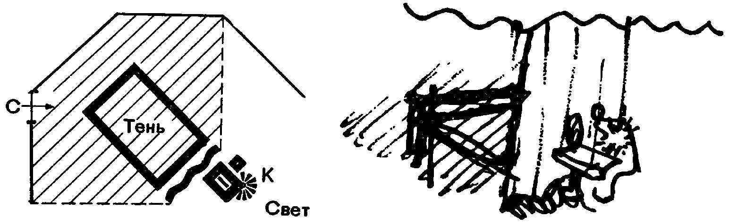
Рис. 28
Сцена распланируется так. Сперва Катерина одна. Затем раздается его голос за дверью. Ее испуг. Но в дальнейшем он все-таки входит.
Как ему пройти к Катерине? Есть две возможности (см. рис. 29).

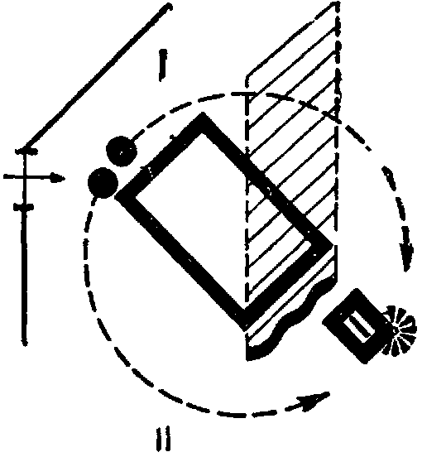
Рис. 29
С места. Лучше за кроватью.
— Ясно, что такой подход будет сценически крайне выгодным. Очень значительная подача актера для этого достаточно значительного появления. Он подан двойной подачей. Сперва голосом из темноты. Затем физическим появлением. Причем благодаря нашему разрешению получается двойная подача и по видимости. Сперва Сергей неотчетливо виден в темноте тени. Затем он исчезает в зоне, скрытой занавеской от зрителя. И, наконец, сразу неожиданно появляется в полном свете справа. Катерина предполагает, что его нет, и внезапно видит его. Полное тройное открытое построение: полувидимость — полная невидимость — полная видимость. Как она его замечает.
{578} С места. В зеркало!
— Конечно, в зеркало. Оно именно так и стоит. Именно так оно и поставлено. Как разойдется остов дальнейшей планировки?

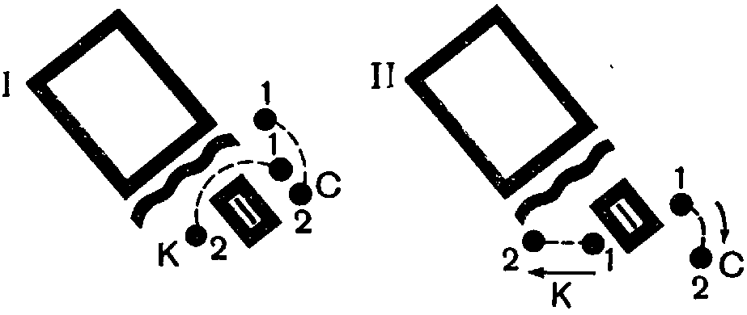
NB. На схеме даны самые грубые темповые соотношения. Важно лишь передать последовательную соотносительность перемещений, остановки и взаимодействия фигур
Рис. 30

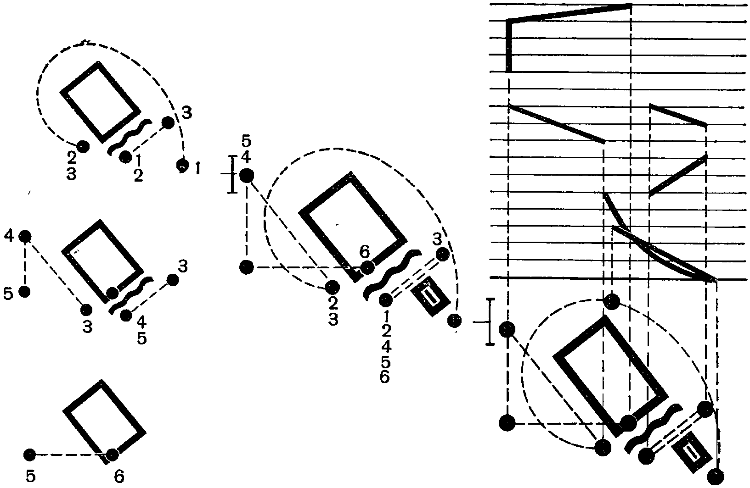
Рис. 31
Она испуганно и возмущенно встает. Попытается встать так, чтобы между ней и им был стол (см. рис. 30 – I). Затем она может отойти до занавески (рис. 30 – II). Он сделает попытку перейти на ее зону. И дальше надо дать его приближение к ней (см. рис. 31). Мы уже знаем, что, для того чтобы приблизить, надо удалить. Для того чтобы особенно значительно приблизить — особенно резко отдалить. Как здесь сыграть отдаление? После отхода до занавески дадим Катерине резким повелительным движением потребовать его ухода (1). Он уходит тем же путем, что и пришел. Она прислушивается. Но он проходит не до двери, а… дальше. Огибая в темноте кровать, Сергей снова приближается к ней с другой стороны (2). Здесь он стоит в насыщенной темноте. Полный страсти. Прерывисто дыша. Она может услышать. Может, вернее, почувствовать его близость. Резкий перебег вдоль занавески вглубь (3). {579} Она видит его из-за завесы. Может вскрикнуть. Заставить его двинуться к двери. По мере его подхода к двери Катерина медленно продвигается вдоль занавески к своему исходному положению (4). Здесь она останавливается. Боится взглянуть за занавеску и стоит взволнованная — полувозмущенная, полуиспуганная, полугневная, полусожалеющая, что выгнала его (5).

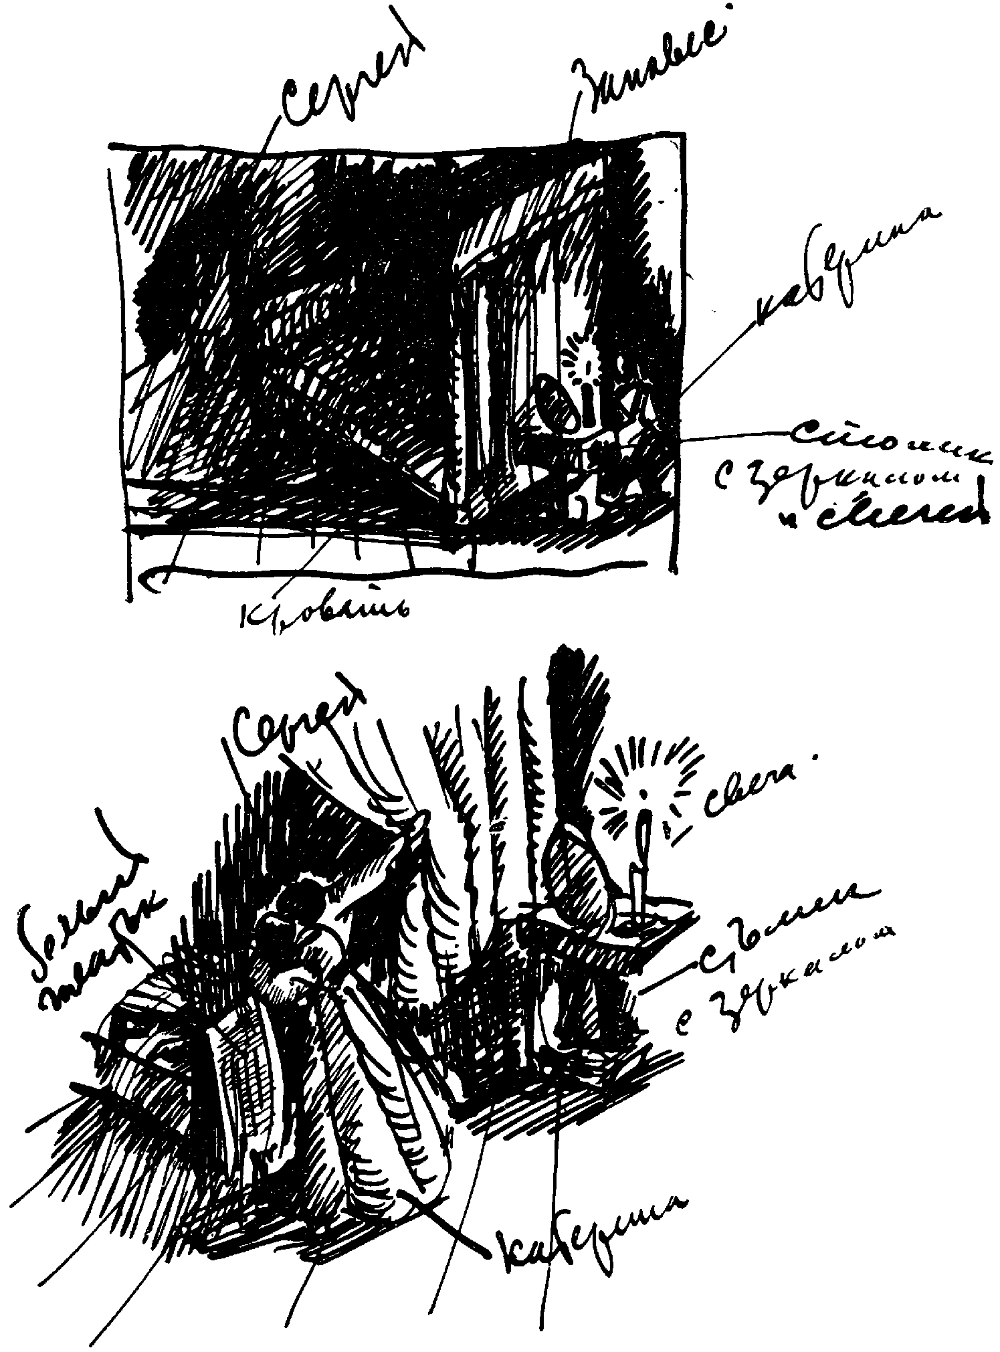
Рис.
Но тут он, дошедший только до двери, быстро, крадучись, подходит к занавеске с другой стороны (6). Резко отводит занавеску в сторону и на полной для нее неожиданности, став одним {580} коленом на постель, перегибает ее через спинку кровати, доводя игру до того момента, когда падает занавес, доигрывая сцену музыкальным антрактом.
Вы видите, что достаточно простыми средствами мы извлекли немало возможностей из очень скупо взятого разрешения.
Сцена могла бы еще разрешаться без ее ухода вглубь, а с огибанием линии светораздела (рис. 32).

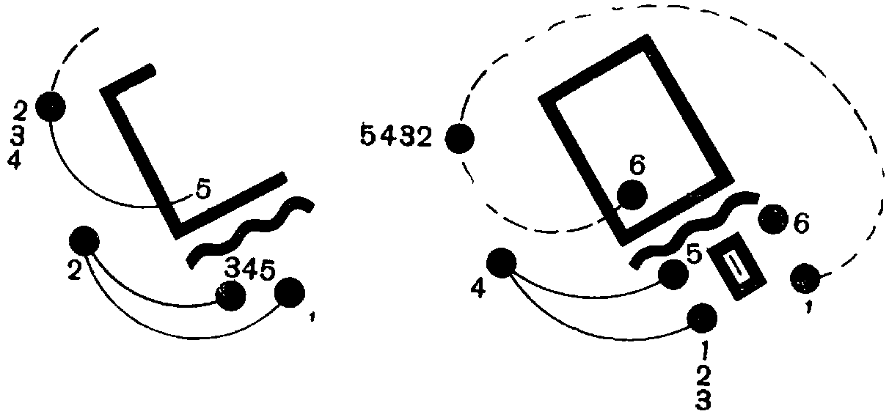
Рис. 32
Может быть, чисто пластически это разрешено более в стиле нашей сцены убийства. Во всяком случае, здесь проигрывается первое начертание той роковой линии, по которой поволокут за ноги труп несчастного Зиновия Борисовича.
Тут играют два элемента этой дуги (см. рис. 33). От двери к зеркалу — туда (I). Зеркало — дверь — постель — занавеска: обратно (II). Третье звено доигрывается в последней сцене в спальне: кровать — мимо двери — по месту, где было зеркало, — в люк с трупом Зиновия Борисовича. И, наконец, как последняя точка, — встречное движение обоих по той же роковой дуге к вершине постели (IV).
Таким образом, закономерность фигуры мизансцены проигрывается и за пределами одной сцены тогда, когда несколько сцен пластически несут в себе задачу разрешения одной и той же темы.
Как видим, все поворотные моменты этой части драмы пластически скомпонованы четверным повтором в разных вариациях.
Дальше. Как только найдено удачное разрешение в области формы и стиля, нужно немедленно в него вслушаться. Оно должно подсказать то, что напрашивается в области формы всего произведения. Надо вслушаться в то, что вам подсказывает или диктует для дальнейших разрешений не только сюжет, но и форма. Это отнюдь еще не «формализм» — это просто разумное соотношение формы и сюжета, поочередно продвигающих — каждая со своих позиций — дальнейший ход процесса оформления.
Что здесь подсказывает «формализм», то есть чисто пластическое и стилистическое начало? У нас дважды сыграли занавески {581} около кровати. Один раз — по варианту А и один раз — по варианту В. Невольно возникает потребность разрешить и третье возможное положение занавески — С (рис. 34).

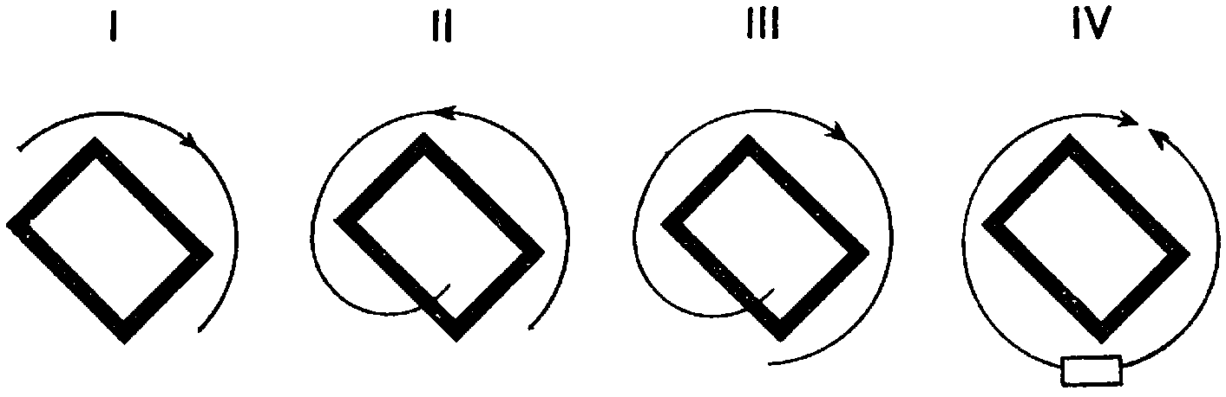
Рис. 33

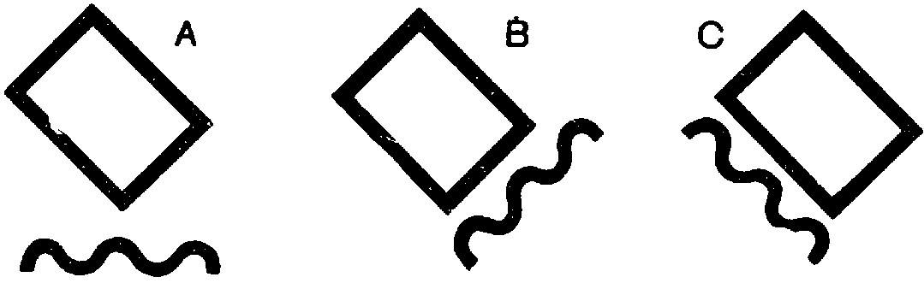
Рис. 34
Тут постановочный принцип идет с «опережением» сюжета. В подобных случаях вы начинаете искать в сюжете, нет ли подходящего места, чтобы воплотить эту властную потребность пластического порядка. Игра занавесок повиснет как-то беспокояще, незавершенно, если ее не доиграть еще и этим вариантом. Есть ли такая сцена? И есть ли сцена по той же тематической линии, чтобы решать ее в той же стилистической игре?
Конечно, есть. Первая сцена. Сцена отъезда мужа. Она играется в той же спальне. Это первое появление Сергея. И тема постели еще совсем затянута неизвестностью. Постель — не больше чем торцовый угол. И в сцене отъезда и благословения занавеска может решаться именно по варианту С. Решающая расстановка фигур тогда окажется такой, как на рисунке 35.
Здесь примечательно, что в таком решении сцена благословения и клятвы ставится как раз над местом рокового люка. «Формализм» оказался отнюдь не страшным. Наоборот, он определил очень отчетливое разрешение сцены. Без него, при «самостоятельном драматизме», сцена была бы менее отчетливой и потому менее способствующей переходу в пластическую образность. Обратим внимание и на удобство размещения челяди и на возможность отчетливого выделения Сергея из ее среды.
Правая часть площадки отводится под сцену наставлений и брюзжаний свекра, происходящую как бы в более внутренних покоях.
Такая игра занавесок открывает нам кровать в три приема: торец, длинная сторона, целиком — с возрастанием темы до полного апогея, до полного захвата ее Сергеем.
{582} Остается еще одна сцена с кроватью. Это сцена возвращения Зиновия Борисовича и последней ссоры с ним.
Не прибегая в нашей постановке к сложному сценическому механизму, дающему возможность поворотом сцены менять пространственные соотношения, мы должны будем иными средствами разрешить те наши пространственные намерения, которые мы оговорили раньше по поводу этой сцены. Нам нужна была видимая уравновешенность пластического оформления, чтобы оно контрастировало с внутренним смыслом действия, которое развивается на его фоне.
Разве один из элементов, найденных в предыдущем разрешении, не подсказывает прямо напрашивающееся разрешение для данного случая?

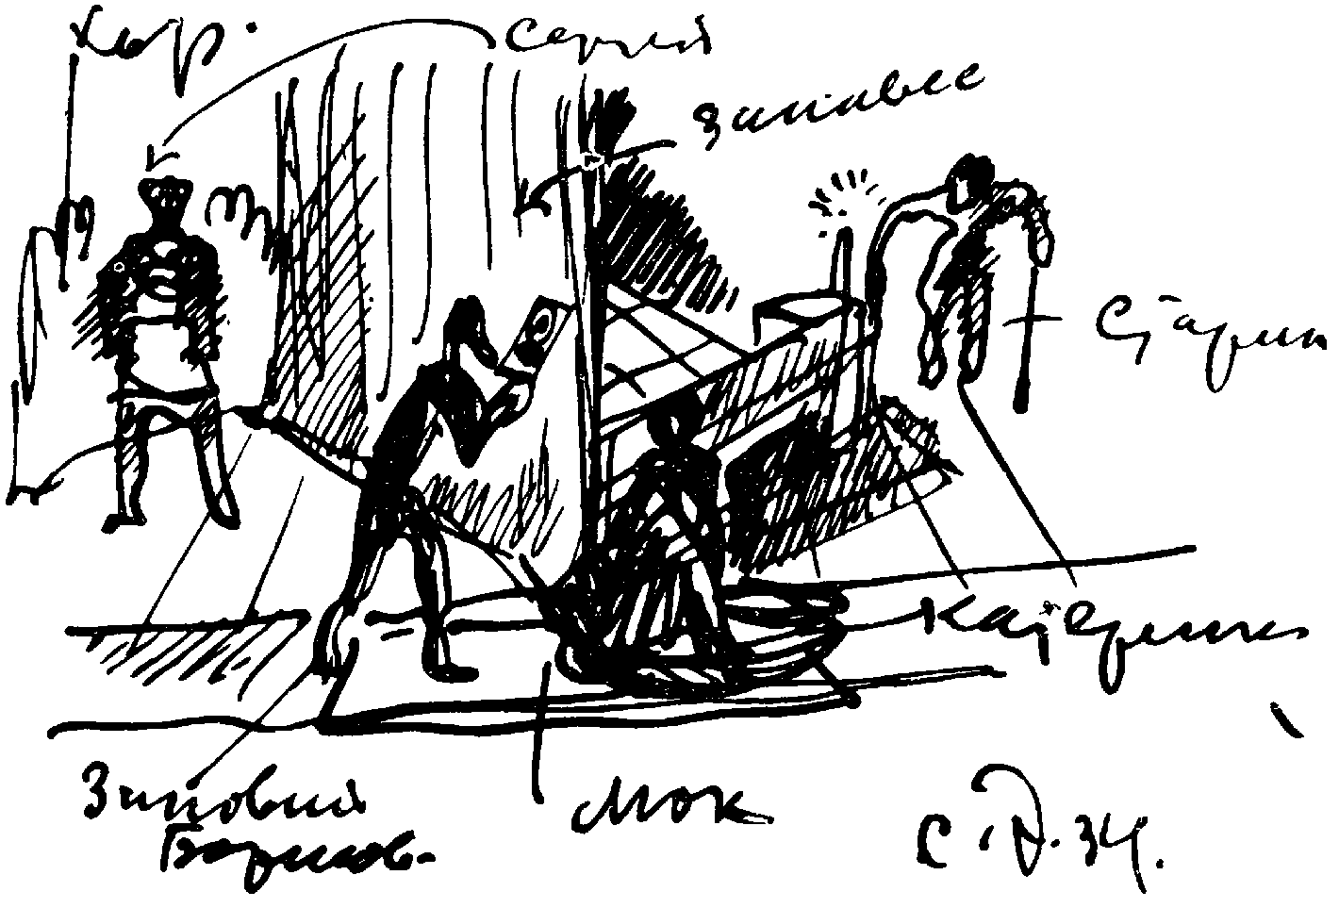
Расстановка персонажей центральной сцены клятвы Каверины. На заднем плане — домочадцы, и перед ними как бы главный хорег — из их среды уже выделяющийся Сергей
Рис. 35
Разве не отличным отказным форшлагом к черной посмертной завесе могла бы быть цветистая завеса, срочно спустившаяся, чтобы скрыть разворошенную постель? И чтобы дать скрыться Сергею? Она должна бы быть яркой — в контраст последующей черной — и несколько более широкой, чем вторая. Предполагается, что за ней Сергею удается найти способ выбраться. Дверь в глубине оказывалась бы на одной стороне с Сергеем.
Итак, выпускаем Зиновия Борисовича с первого плана. Ведем сцену на фоне завесы, с темными углами пространства спальни по бокам, с неясными очертаниями углов кровати. В разгар ссоры {583} внезапно взлетает занавеска и в ссору врезается Сергей, стоявший, притаившись, тут же. Борьба, драка и прочее. И взлетевшая яркая занавеска спускается траурной черной завесой над трупом.
Теперь, когда у нас так благополучно играет постель и размещение занавесок, естественно возникает соблазн: а не пойти ли нам еще немного… «формалистическим» путем? Что еще можно сделать в этом направлении?
С места. Совсем закрыть кровать.
— Верно. Спустить обе занавески. Получается такая картина, как на рис. 36.

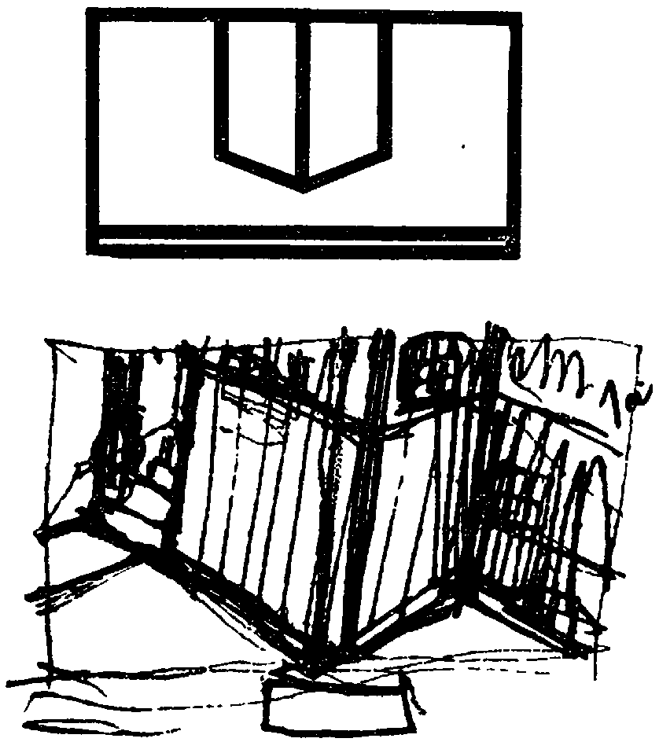
Рис. 36
Посмотрим, на что это может пригодиться. Получается как бы чехол, надетый на кровать. А что такое предел чехла, надетого на кровать? Футляр для кровати? Футляром кровати как бы служит… комната. Футляром комнаты… дом.
Сперва у тебя есть место, на котором можно лежать. Затем одеяло, чтобы прикрыться. Лежишь на поле, покрытый одеялом. Это эмбрион квартиры. Подстилка разрастается в кровать. Одеяло — в палатку. Палатка — в шалаш. Шалаш — в сруб. Сруб — в систему объединенных срубов — в многокомнатный, многоэтажный дом.
Надев на нашу кровать чехол, вполне резонно задуматься над тем, нельзя ли представить ее в таком виде, — как декорацию внешнего вида дома?! То есть использовать такое построение для сцен, идущих во дворе, вне дома. Взять за основу этот внешний куб и в условном разрешении оставить условные стены из серого сукна или в другом случае по граням куба расположить декоративно оформленные стены дома с намеком на окно у того отверстия, через которое будет вылезать Сергей. С другой стороны приставить ступеньки, откуда будет спускаться Катерина при первой встрече с Сергеем, когда приказчики резвятся на дворе.
К этому центральному кубу могут примыкать необходимые стены дома или двора опять-таки из сукна или декоративных щитов, в той мере приближения их к натуральному виду, в какой нам это будет нужно по линии пластического оформления.
{584} Так или иначе, плацдарм действия на дворе установлен. Как видите, механического повтора, механической пересадки нет. Повтор — не в предмете, а в принципе организации, в принципе композиции основного места действий по темам второй линии.

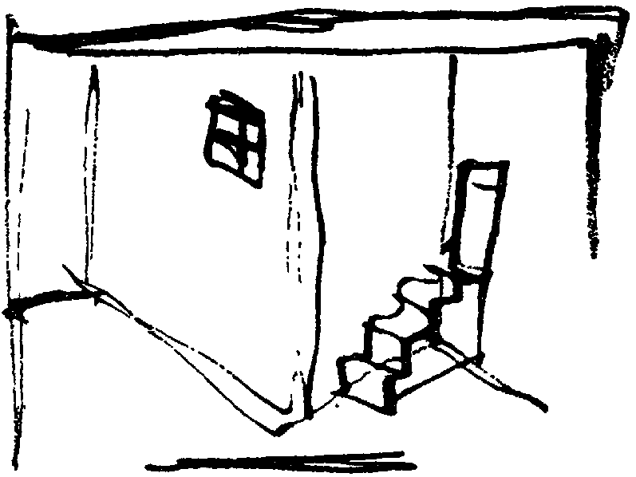
Рис. 37
Теперь по этому остову раскидаем нужные нам по действию детали. Врежем окно. Поставим крыльцо. Сцена приобретает вид двора (см. рис. 37). Большая левая часть идет под игры приказчиков. Катерина из окна видит их. Сходит в правой части сцены, размежеванной ребром дома на хозяйскую и холопскую. Рукопожатие Сергея как бы уничтожает это противопоставление. Сергей из одной части начинает свой переход

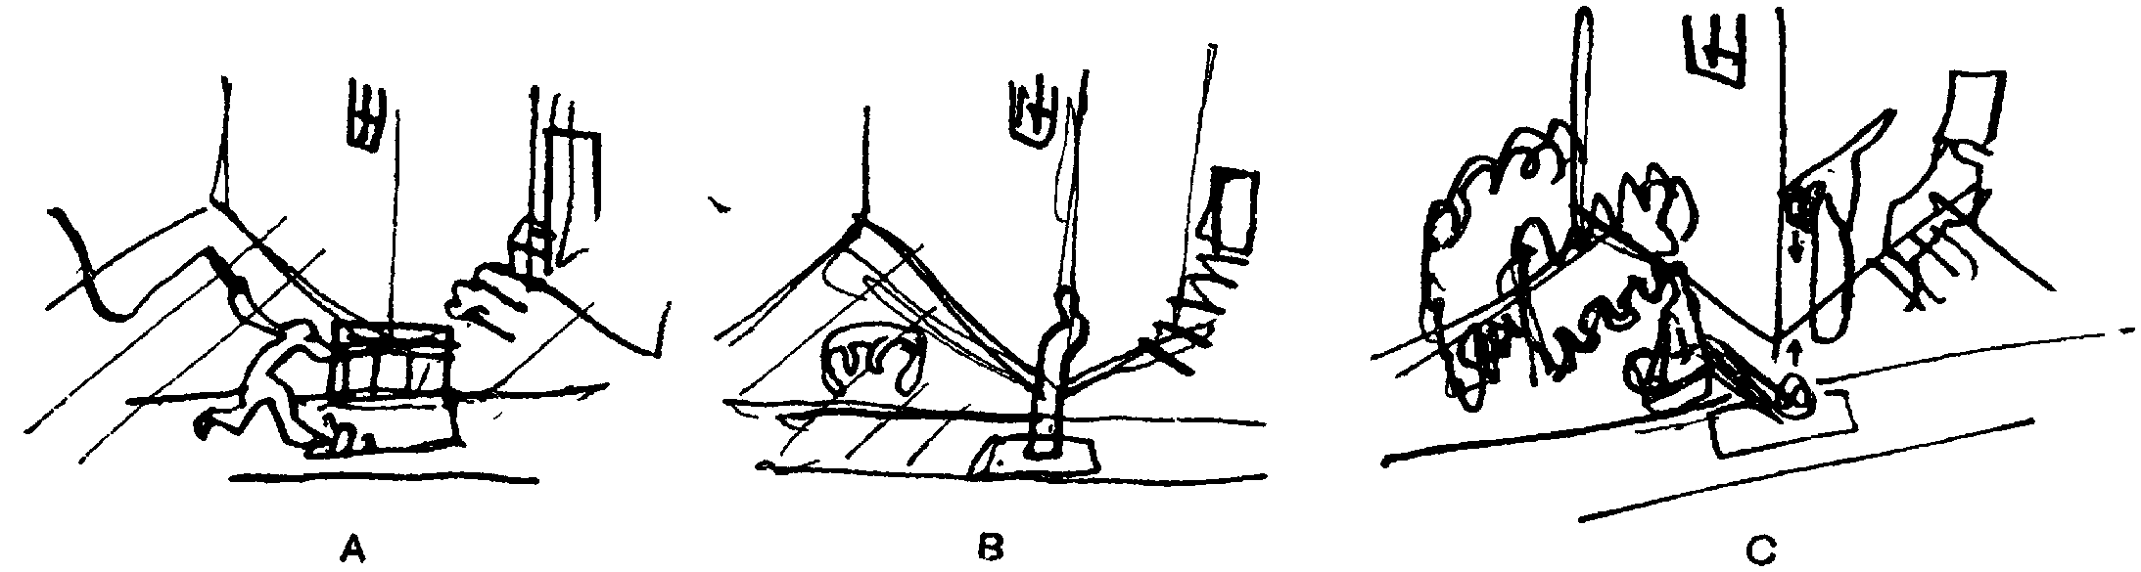
Рис. 38
в другую. И так понятое рукопожатие «как бы случайно» оказывается как раз все над тем же… люком. Вернее, место будущего сокрытия трупа здесь играет не физически-предметно (в виде {585} люка), но чисто пространственно, сценически, то есть принципиально, а не бытово.
В сцене избиения Сергея вновь мог бы работать люк.

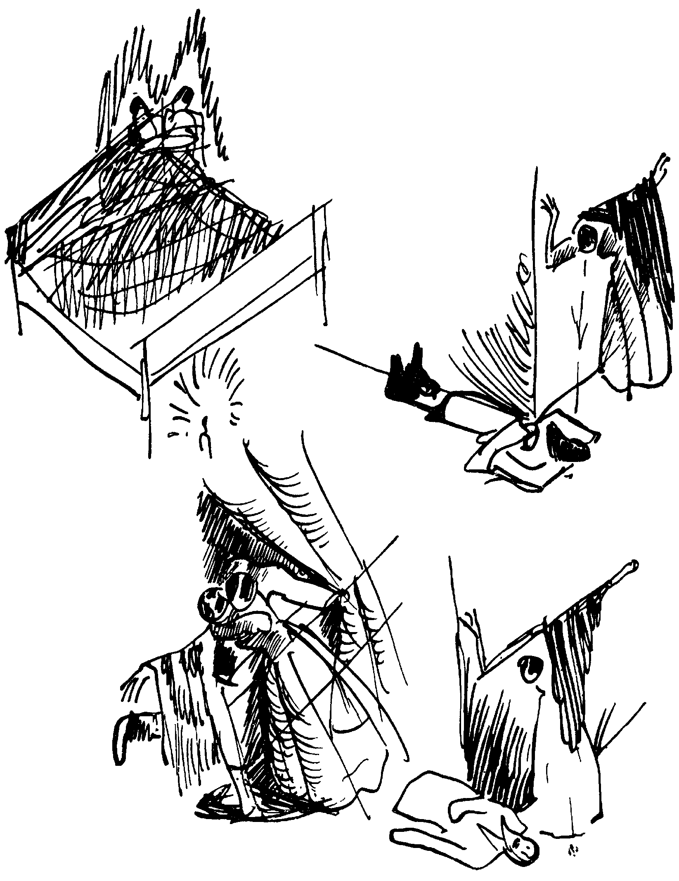
На этот раз он был бы подвалом, куца загоняют Сергея и вдоль лестницы которого может хлестать длинным бичом озверевший отец Зиновия Борисовича (см. рис. 38 А).
{586} После отравления старика Катерина может брать реванш тем, что преграждает ему доступ на крыльцо, заставляя старика корчиться в левой стороне сцены, где раньше металась сама она. При этом она стоит в центре, над все тем же местом подземелья, куда сейчас загнан Сергей и которое позже, в сцене спальни, послужит погребальной катакомбой Зиновию Борисовичу (см. рис. 38 В). Наконец, вдоль стенки здания может лежать испускающий дух старик. Катерина, стоя в правой стороне между ним и крыльцом, судорожно следит за лицом умирающего. Поп и толпа приказчиков — в левой стороне (см. рис. 38 С).
Старик лежит по той же линии, но встречно тому положению, в котором кончается его сын. Конечно, подходя к практической реализации постановки, надо иметь в виду, что, несмотря на гигантские размеры постели, абсолютная величина ее чехла может оказаться недостаточной для достижения полного эффекта дома и двора. Это зависит от абсолютных масштабов сцены театра. В таком случае дом строился бы, как подобная фигура чехлу вокруг кровати, при сохранении принципа постановки его, лишь абсолютным размером превосходя размер постели (рис. 39).

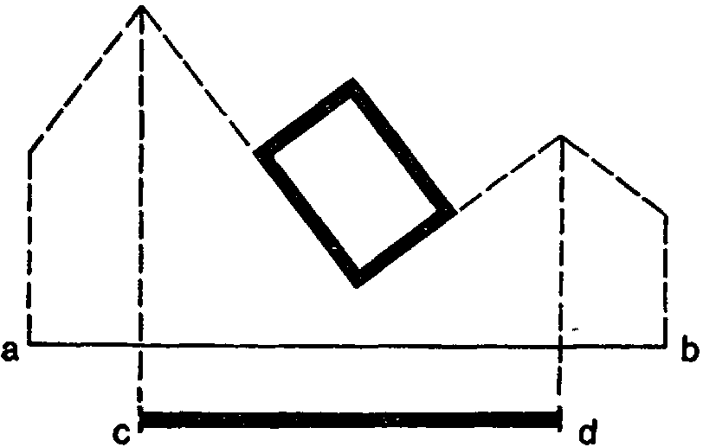
ab — ширина портала для сцены на дворе, cd — ширина портала для сцены в спальне
Рис. 39
Многие «формалисты» на этом этапе могли бы успокоиться, но мы пойдем дальше. Каков следующий важнейший момент действия по линии той же темы? После убийства мужа следующей решающей сценой становятся свадьба и арест. Что же напрашивается в разрешении свадьбы?
С места. Решать совсем без занавесок.
— Преобразовав при этом постель в место для свадебной трапезы. Какие тут ассоциации? Покойников кладут на стол. Через эту постель Сергей пришел к хозяйскому месту во главе стола. Есть все основания, пересоздав кровать, представить ее пиршественным столом.
Молодые сидят где-то там в глубине, возглавляя трапезу. По существу же, это пиршество над закопанным трупом. Где-то в ассоциациях мелькает: «Где стол был яств, там гроб стоит» — эпиграф из пушкинского «Дубровского» — навыверт. Здесь как раз наоборот: над полем брани, над убийством — пир. Вспоминается что-то смутное из легенд о битве при Калке. О татарах, якобы разложивших доски над трупами и пленными, и пире на этом дощатом полу, раздавившем противников…
{587} Так или иначе, этот пир над трупом и на месте убийства как-то вполне эмоционально убедительно входит в наши ощущения.
Теперь подробнее об этом. Сама сцена пира — очень сложная. Тут есть и арест; и беспокойство Катерины и Сергея перед арестом; их попытка бежать; сцена их переговоров и паники; вторжение полиции в пиршество и т. д.
По-видимому, решать эту сцену одним куском, одним обломом тяжело и неубедительно. И здесь нам на подмогу приходит игра наших завес… Если до сих пор мы использовали их в одиночку, в розницу, то тут мы можем пустить их в игру оптом.
Каковы три центральных момента в этой сцене? Момент опасений, перешептываний Катерины и Сергея; момент прихода полиции и момент ареста. В нашем распоряжении целый арсенал возможностей разбить сцену на эпизоды при помощи наших щитов-занавесок.

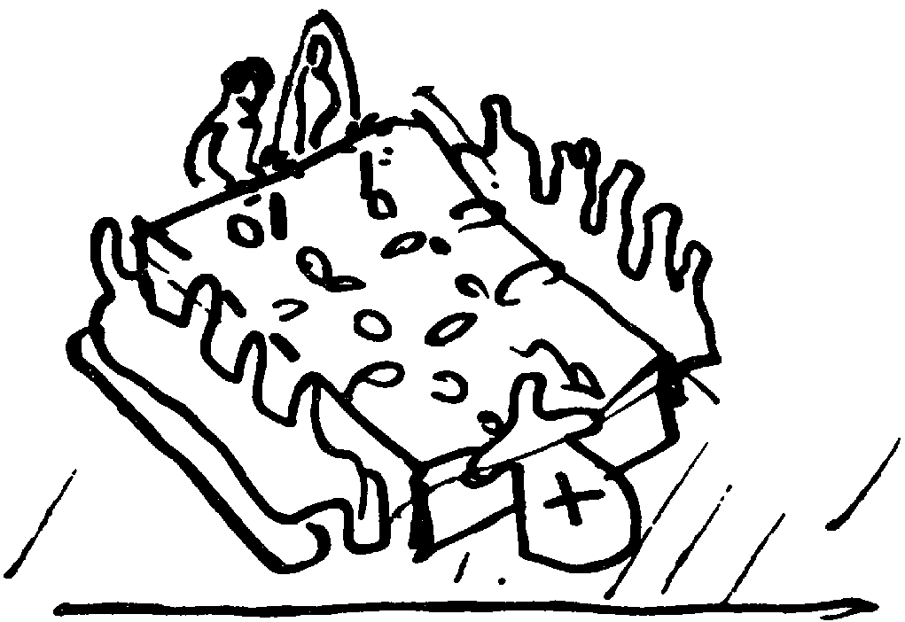
Рис. 40
Основную планировку, не мудрствуя лукаво, дадим так, как она сама напрашивается (см. рис. 40). Во главе стола — молодые. Гости по бокам. У подножия стола поп, перед ним площадка для исполнения его шутовских песен. Для предельного гротеска можно разместить блюда на столе… крестом. Стол — будто могильная плита с крестом из огурцов, рыжиков, бараньих ножек, поросятины, индюшек и прочих яств. Поставьте еще пару свечей — и сквозь свадьбу будет сквозить труп. Крест стола доиграет свой трагический гротеск ироническим повтором в громадном наперсном кресте на груди у батюшки.
С места. Но молодым нужно переговариваться шепотом, а вы их размещаете в глубине…
{588} — Вот именно! Располагая арсеналом наших средств для выделения и перебивок действия, мы и сумеем сговор и шепот выделить максимально. Посадив молодых в глубину, мы для шепота выведем их вперед, предварительно, конечно, проводя отсечение их от группы пирующих. Мы опустим обе наши завесы — В и С (рис. 34), — разом закрыв свадьбу и гостей. Затем с двух сторон опасливо и с оглядкой Катерина и Сергей выйдут из-за стола и сойдутся на середине сцены. Здесь прозвучит кусок взволнованного диалога (см. рис. 41).

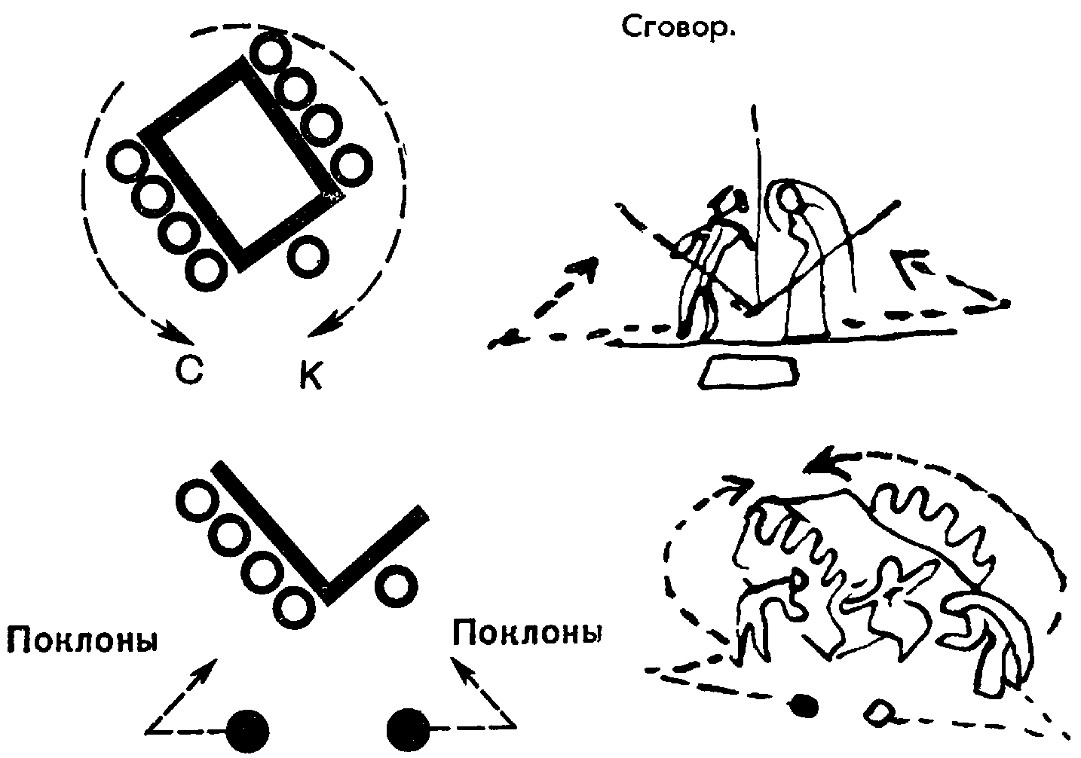
Хозяева угощают дорогих гостей. Угощая, возвращаются на свои места
Рис. 41
Затем, обрывая диалог и расходясь, они поведут игру с гостями (перед этим взовьются занавески), кланяясь им в пояс справа и слева, потчуя их и угощая. Далее завесы снова закрывают пирующих гостей, и продолжаются возрастающие по волнению диалоги. Мимоходом заметим еще, что выход их на авансцену повторяет встречно с тех же точек первый их панический проход после убийства (см. рис. 42).

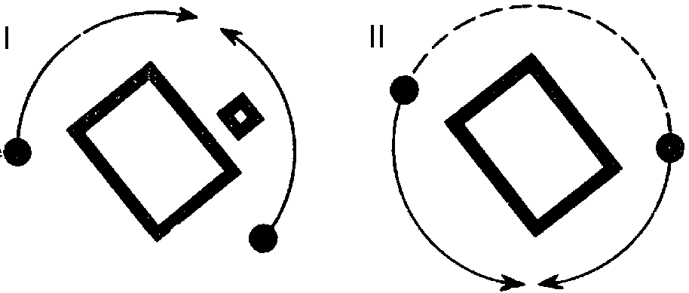
I. После убийства сходятся
II. Опасливо сходятся во время свадебного пира
Рис. 42
Еще мимоходом отметим, что шепот приходится над самым местом источника их треволнений, страхов и паники — над люком. {589} Здесь их навсегда сковало преступление. Здесь же им в последний раз удается шепотом перекинуться словами.
Но вот они снова уселись. Пир идет полным ходом. И дело подходит ко второму решающему моменту — приходу полиции.
Для момента прихода полиции уже сам бог велел прибегнуть к кинематографическому средству — перебивке. Приход полиции начинается снаружи с оцепления дома. Чего же лучше? В разгар пира занавесы, опустившись, снова закрывают пир от глаз зрителя. Перед нами снова серый куб в функции условного наружного фасада. Городовые по команде оцепляют его кругом. По команде взлетают стены-завесы. Пир горой в окружении железного кольца полиции (см. рис. 43). Паника, смятение и кульминация — арест новобрачных. Последней точкой я давал бы Катерину и Сергея, скованных кандалами, в центре сцены, над развороченной ямой их преступления, куда опускаются городовые. И здесь, чтоб окончательно их выделить, поставить точку, я бы спустил за ними ту самую черную завесу A, что опускалась в финале сцены убийства.

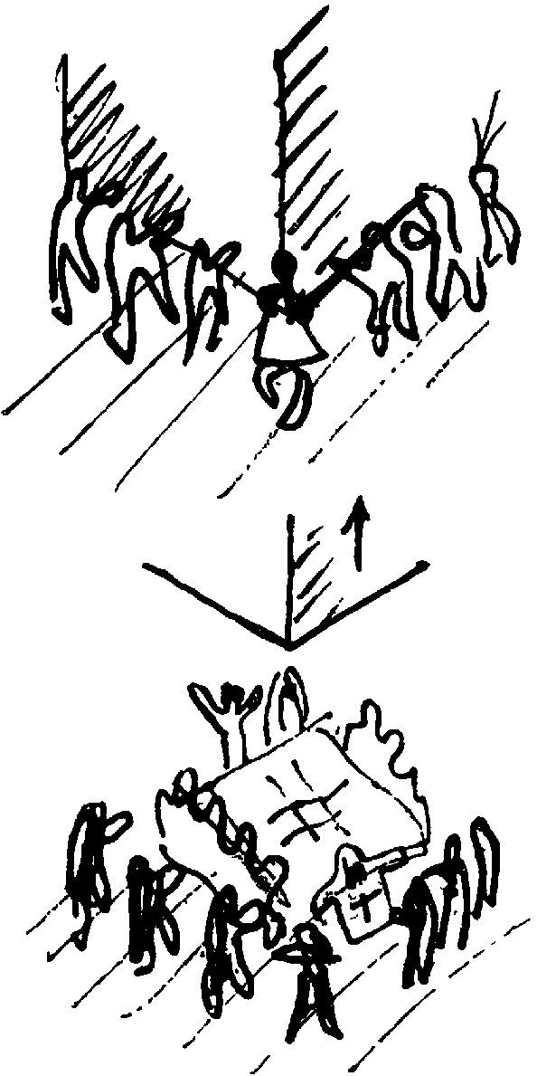
Черное кольцо городовых окружает пестрые костюмы пирующих мужчин и цветистые платья женщин
Рис. 43
С места. Может быть, их поставить с краю?
— Нет. Именно в центре. Они выведены из обычного плана. Они поставлены к позорному столбу. Занавес висит за ними, но, по существу, играет роль той дощечки с надписью «убийца», «отравитель», «вор», что вешалась преступнику на грудь. По бокам за черной узкой полосой позорного столба — остатки развалившегося пира. Перед новобрачными — яма с трупом. А сами они в кандалах над местом преступления. Вы отсюда видите всю эффективность группировки «под занавес» (рис. 44).

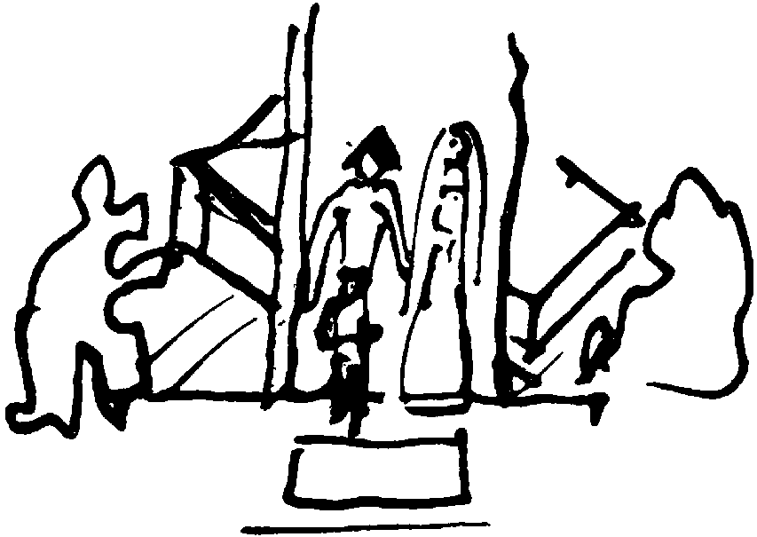
Рис. 44
{590} Какие сцены идут дальше? Путь в Сибирь и сцена в участке. Сперва покончим с ближней сценой в участке, а затем двинемся в Сибирь.
Как нам решить участок, оставаясь в той же принципиальной установке оформления?
По сюжету полицейский участок противостоит купеческому благополучию Измайловых. Мало того — он враждебен им. Так поет в куплетах оскорбленный квартальный, которого купчиха Измайлова не сочла нужным пригласить на свадьбу. Так почему бы не дать эту сцену пространственно обратной сценам, связанным с Измайловой? То есть дать под эту сцену «куб» Измайловых наоборот — не внешним объемом, а внутренним пространством. Пусть завесы или декоративные щиты огибают прямоугольный след кровати (см. рис. 45). Получаем внутренность участка. Если нужен в нем барьер, то надо дать его обратно повторяющим направление пересечения стен.

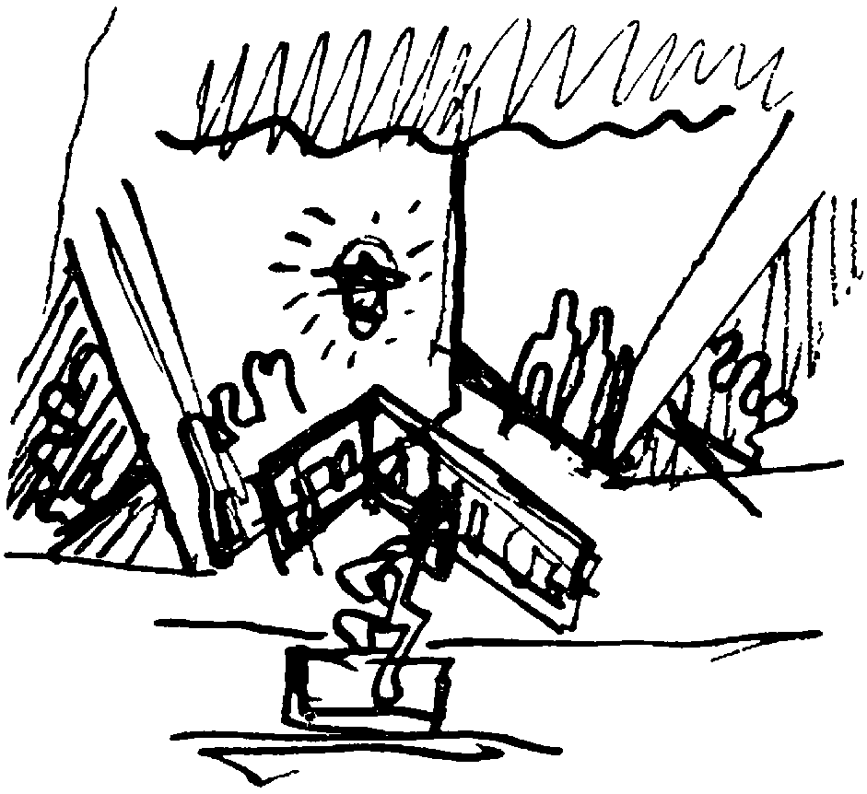
Рис. 45
Стены и барьерчик как бы обрисовывают контур не присутствующей здесь постели, как бы предначертывают финал — ликвидацию ее темы. Стены я не смыкал бы вплотную. Получился бы естественный проход для мужиков, прибегающих с доносом. Вдоль барьера я поставил бы скамейки под хор городовых. Я бы сдваивал хор городовых вторым хором — хором арестантов: края неосвещенной сцены уходили бы вглубь, где за решетками в темноте копошились бы неясные очертания заключенных в общих камерах (переход к последней сцене — пути каторжников в Сибирь). Я бы заставил их повторять буффонный хор городовых с сохранением того же музыкального строения, в гротескных же тонах, но в трагически эмоциональном ключе. Квартального же, поющего куплеты, я расположил бы в центре. И его слова о желании найти хоть что-нибудь, чтоб отыграться на Измайловой, чтоб отплатить ей за обиду, особенно остро звучали бы на месте все того же люка, где находится то, что ему нужно. (Снова люк работает не предметно-фактически, а принципиально-пространственно).
Нам остается еще оформить тракт в Сибирь. Сюжетная «линия кровати» сохраняется и здесь. Это, по существу, последний {591} аккорд этой линии и конец всего того, что вокруг нее развивалось и сплеталось.
Здесь кровать, как и в участке, может участвовать лишь как след. Этим продолжается через оформление еще и пространственно-пластическое звучание полицейской линии.
Поэтому мы уже больше ничего не даем из окружения контура кровати щитами или завесами. Наоборот — совсем пустое место.
И если до сих пор прямоугольник контура постели изнутри или снаружи был неизменным плацдармом развития всех действий, то сейчас, противопоставленный всему, этот прямоугольник должен в общем построении зиять пустотой. Ничем не заполняющимся «лихим местом». Зияющая пустота воспоминания о кровати. И действие должно опасливо группироваться во круг этого ничем пространственно не отгороженного места. Можно было бы дать стволы деревьев вокруг следа постели, понимая среднюю часть как поляну. Причем деревья очень хорошо расположились бы, вторя нашему принципу расходящейся кверху перспективы (см. рис. 46).

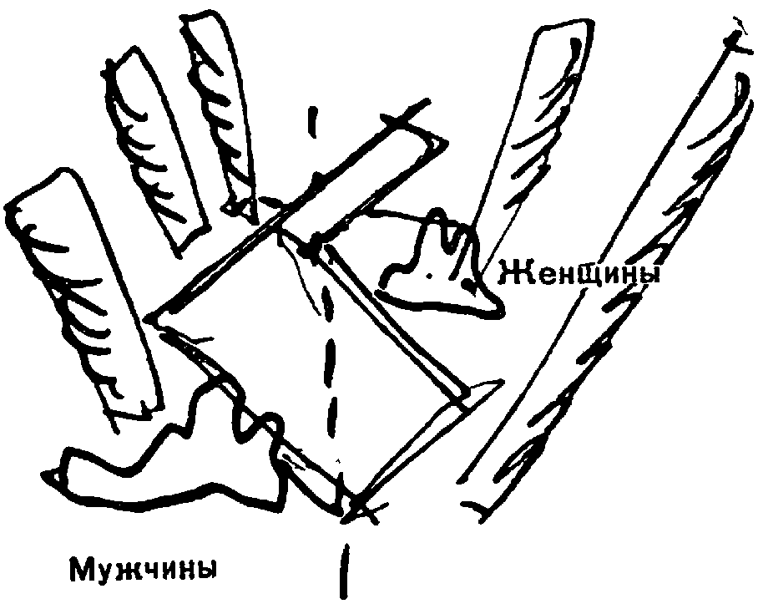
Рис. 46
Теперь о конце с Сонеткой. Это сцена самоубийства Катерины одновременно с убийством Сонетки, когда Катерина, увлекая ее с собой, бросается в реку. Преступно загонять такую замечательную сцену куда-то вбок, в кулисы. Это слишком выгодное место. Куда его естественно направить?
С места. На зрителя. Сопоставить с люком.
— С люком-то с люком. Но на этот раз сопоставление, по-моему, следует строить на чистом противопоставлении: дать финал в полной глубине площадки.
Не забудьте — чем глубже, тем по нашей планировке выше. И эту сцену, апофеоз животной страсти Измайловой, можно вынести в глубину, продлив еще мостками след контура постели и тем самым поставив обеих женщин в финале на самую высокую пространственную точку. А к моменту вскрика и убийства — самоубийства — полоснуть еще по ним резким световым ударом хлыста прожекторного луча.
Конечно, если этот мостик будет назойливо врезаться во внимание с самого начала сцены, будет плохо. Значит, для начала надо его завуалировать, убрать. Как?
{592} С места. Опустить занавеску…
— Нет, простите!
Занавески отыграны предельно в сцене свадебного пира. Есть ведь и другие способы. Пустить, например, по мостику стражника, старшего по караулу. Или часового. Вернее, вначале простого часового. А затем начальника, отдающего команду сниматься с места и двигаться.
Действие и размещение персонажей будут выглядеть примерно так (рис. 47).

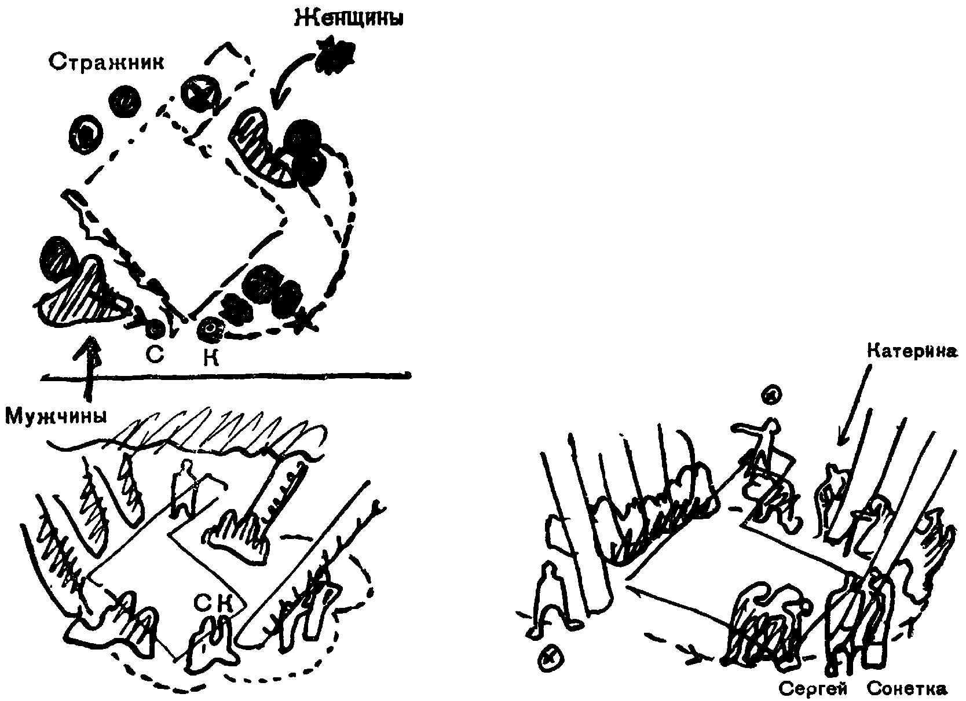
Катерина подкупает стражника, чтобы подойти к Сергею Катерина и Сергей (сцена с чулками).
Рис. 47
Мужчины-каторжники — где-то слева на переднем плане.
Женщины — справа в глубине. Они разъединены пустотой в центре сцены. Зияющим следом кровати.
Справа сбоку Катерина подкупает стражника, чтобы перейти влево и поговорить с Сергеем. Разговор с Сергеем происходит в центре у подножия следа кровати. Катерина возвращается вглубь, у Сергея — сцена с Сонеткой, там же, в стороне, где происходила сделка Катерины с конвойным. Это первое свидание. Сонетка требует в доказательство любви Сергея, чтобы он снял для нее с купчихи шерстяные чулки. Катерина отдает ему чулки на том же месте, где они видались. Сергей почти тут же передает их Сонетке (симметрично слева от центрального острия).
И затем — замечательная сцена издевательства Сергея и Сонетки над «купчихой». Издевательства, подхватываемого дикой сценой баб, глумящихся над Катериной.
{593} Эту сцену я бы бросил в самый центр «отчужденной» зоны. В ней как бы последнее заплевыванье и растаптыванье всего, чем жила Катерина. И эту сцену, развернутую игрой во всю ширь, я дал бы в самом центре того, что некогда было «алтарем любви» Измайловой и Сергея.
Затем это обрывается и переходит в команду собираться в путь.
На мостках стоит начальник. Перед ним дефилируют каторжане. Максимальная длительность перехода получается при полном обходе мужской группы вокруг сцены, подчеркнутым противодвижением женщин (см. рис. 48). Сонетка пытается, отстав, пройти по оси пустого места от a к в (рис. 49). Ей перерезает путь оставшаяся на месте группы женщин Катерина — от c к d. Короткая схватка в центре. Драка уже не за кровать, а за «след», не за Сергея, а за «иллюзорное воспоминание» о владении и обладании Сергеем. Катерина увлекает Сонетку на мостки (стражник уже отошел вслед уходящей группе). Короткая борьба. Взлет луча прожектора. Вскрик. Слева выбежал второй стражник. Обе женщины падают (влево от мостков вниз). Стражник взбегает на мостки, смотрит им вслед. Конец.

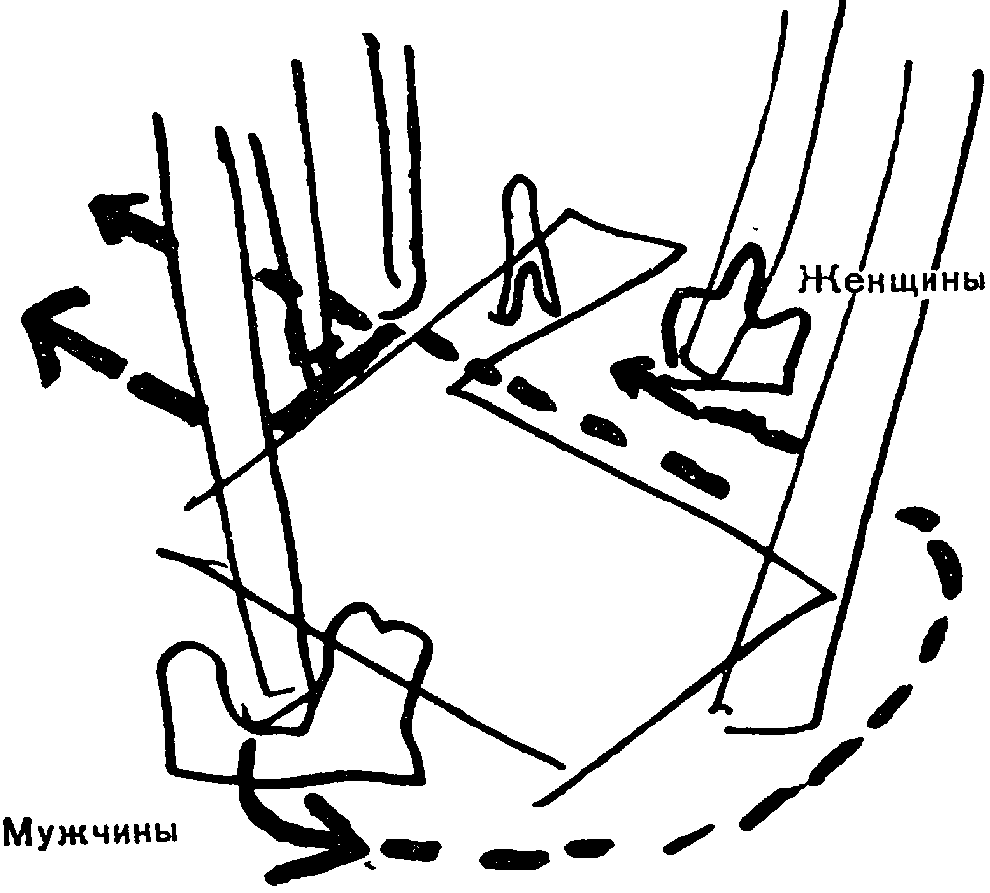
Рис. 48
{594} Вот как из одного построения, из уловленной закономерности внутри одной сцены можно распланировать и разработать во всевозможных вариациях, но в одном и том же принципе разнообразнейшие сцены одного произведения — конечно, когда железная логика развития темы присутствует в самом развитии сюжета и действия.

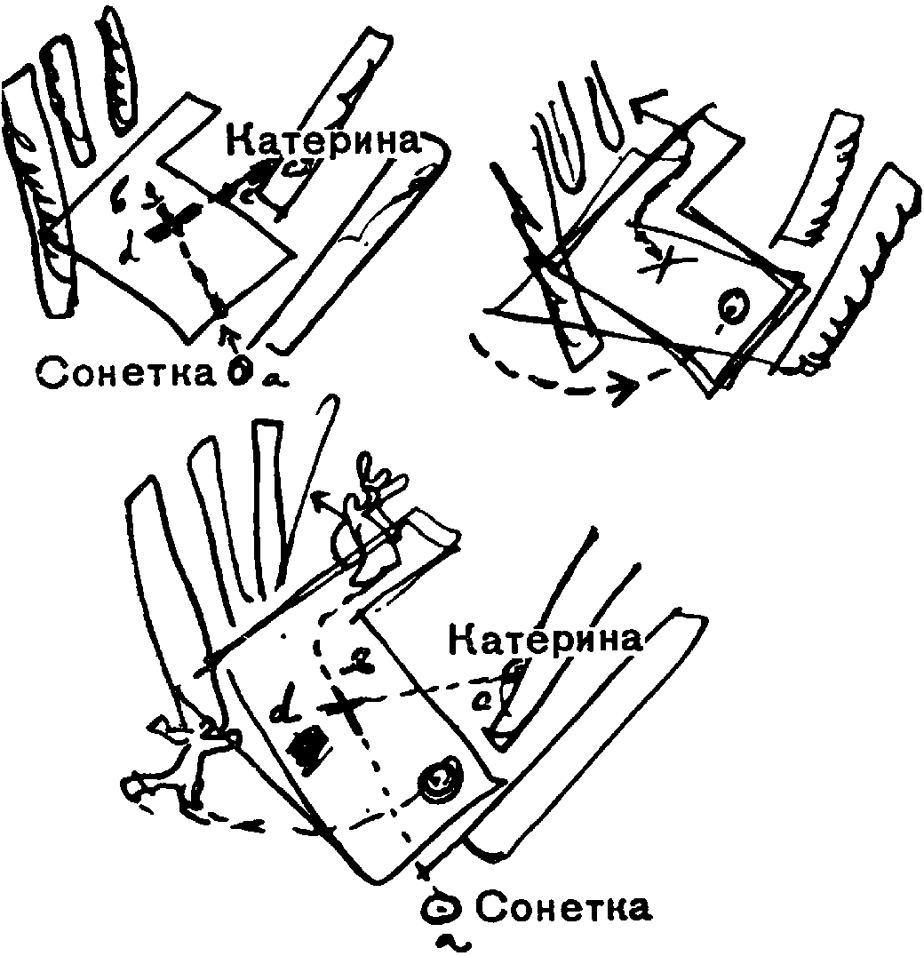
Слева вбегает стражник, когда бабы борются на мостках
Рис. 49
Вполне возможно, что повторение очертаний постели все в одной и той же направленности может утомить глаз зрителя, притупить остроту его пространственного восприятия. Простейший выход из этого положения — решить все сцены второй линии (двор 1, двор 2, участок и свадьбу) — «зеркально». То есть направить их ось по другой, встречной линии. Повернуть справа налево то, что нами было распланировано слева направо.
Если среди вас еще есть люди, в которых копошится беспокойство о натянутости или нарочитости разбивки сцен, то я попрошу их перед лицом неискушенного зрителя продемонстрировать подряд в нашем разрешении хотя бы сцены двора, участка, Сибири и, скажем, благословения и клятвы в первом действии (см. рис. 35).
Можно голову отдать на отсечение, что ни один чудак не усмотрит в них строжайшей соотнесенности и структурной связанности {595} одними и теми же композиционными закономерностями. Ему и не надо разглядывать их. Плохо будет, если он их «разгадает», если они будут резать ему глаза или будут задерживать его внимание.
Его внимание и чувства целиком должны отдаться эмоциональному восприятию сюжета и содержания. Но строгая соотносительность композиционных разрешений, ритм вариаций вокруг одной и той же железной закономерности — это то, что обеспечит содержанию условие максимально отчетливого проникновения и внедрения в сознание и чувства зрителя.
В самом же принципе мы имеем интереснейшую стадиальную вариацию единства места как пространственного выражения основного — единства действия. Сперва, в глубокой древности — в античном театре — единство места совпадало с фактической прикрепленностью действия к одному физическому месту происшествия.
Затем — метафизическая прикрепленность определенных изображений мест игры к определенным частям помоста. Средневековый театр для всех спектаклей символически закреплял места действия ада и рая на этажах трехэтажной сцены или на правой и левой сторонах длинного помоста мистериальной сцены. За промежуточными местами помоста закреплялись свои, бытово и географически локально очерченные места действия. (Море. Дом Тайной вечери. Голгофа. Дом рождения Марии. И т. д.)
И, наконец, наш тип единства — связанность места сценического действия с содержанием, смыслом и эмоциональным ощущением действия сюжетного при любых видимых формах его внешнего местонахождения. Так, «кровать» наша или «люк» как игровое сценическое место динамически пронизывает любые по месту действия сцены, скрепляя их закономерностью внутреннего строения всей композиции.
Мне это напоминает эволюцию глаза — от одноточечного неподвижного глаза к неподвижному глазу насекомого, уже многофацетному, многоточечному, но в себе еще статичному, и, наконец, к глазу снова одноточечному, но динамичному, подвижному, способному двигаться, обегать и пронизывать взглядом окружающее.
С какой целью я набросал перед вами и совместно с вами абрис такой постановки, закономерно выдержанной пока по одной линии, по теме настоящего курса, а именно — по теме основной планировки пространственного разрешения?
Я хотел показать вам ритм пространственной повторности и сквозные закономерности в оформлении целого спектакля. Соблюдая строгость этой закономерности, мы можем в нашем разрешении колебаться от резко подчеркнутой условности до рыхлой материи натуралистической бытовщины. Но даже и в этих двух {596} крайних случаях под спектаклем будет еще ощущаться биение и движение некоей единой концепции. Даже в этих случаях оно не будет тем безумным нагромождением пространственно безотносительно разрешенных сцен, сценочек, мизансцен, мизансценочек и планировочек, чем являются на девяносто процентов работы наших театров. (Оставшиеся десять процентов целиком поглощаются театром Мейерхольда, единственным театром, хранящим еще в своих разрешениях практику пространственной закономерности.)
Сейчас же обратимся ко второму важнейшему выводу из того, что я вам здесь демонстрировал.
Мы уже неоднократно говорили о перерастании свойств и признаков театра в соответствующие свойства и признаки нового качества, новой, последующей стадии развития театра — кино.
На фоне практики наших театров, утративших культуру выразительности пространства и мизансцены, может изложенное здесь показаться непривычным, необычным и необходимым на театре лишь в особо «затейливых» случаях. (Хотя почему же такая жесткая закономерность, даже гораздо большая, является очевидной при музыкальной композиции частей симфонии или фуги, подверженной строжайшей закономерности смены и сочетания движений музыкальных форм? Чем пространство сцены, ее элементы и передвигающиеся на ней люди менее достойны такой же композиционной строгости и закономерности?)
Пусть даже так, хотя это вовсе не так. Но то, о чем еще можно спорить и что можно соблюдать или не соблюдать (как можно носить и не носить чистого белья и белья вовсе!) применительно к театру, вырастает в отправные, необходимые и азбучные предпосылки минимальной культурности на кино.
Если на театре соотнесенные друг с другом мизансцены, сцены, ощущения пространства, распланировки портала могли отстоять друг от друга на целые акты, сменяясь через длительные промежутки времени, то в кино портал с порталом смыкается с молниеносной быстротой последовательности. Ибо каждым новым порталом следующего акта, следующей сцены там служит каждый новый кадр. Вернее — пространственный фотооблик каждого нового композиционного монтажного куска. И таковых бывает иногда по несколько в… минуту!
И тут сквозная закономерность в композиции последовательных кусков с совсем различной «предметной» нагрузкой — решающее, базисное, необходимейшее требование к самой скромной культурности киноработника: режиссера и оператора. Иначе вам предстоит прелесть такого оптического переживания, когда, «глядя на экран, испытываешь сладостное чувство, как будто глаз ваш берут лапками сахарных щипцов и нежно, нежно поворачивают {597} то влево, то вправо и, наконец, выворачивают полным кругом, чтобы затем втолкнуть его обратно в растерянную орбиту». Цитирую по своей статье о киноязыке, помещенной в № 5 журнала «Советское кино» за 1934 год. В ней вы найдете образец строгой закономерности в композиции последовательных кинокадров — эпизод с яликами из «Потемкина».

* * *
В целях академических я на примере «Катерины Измайловой» взял вариант сугубо строгой пространственно-смысловой композиционной координации отдельных сцен в спектакле. В практике театра тоже можно найти целый ряд разрешений, по соблюдению строгости приближающихся к этому учебному примеру.
Конечно, подобных спектаклей следует искать не в пространственно беспомощных предприятиях, а в театрах большой пластической культуры.
Укажем вскользь на такой превосходный в этом отношении спектакль, как «Дама с камелиями» в постановке Мейерхольда.
Основные схемы планировки его по действиям и картинам располагаются так:

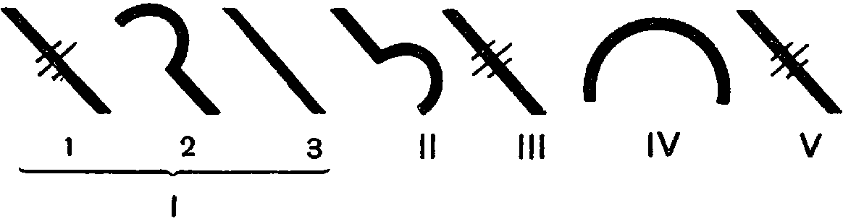

— обозначает решения с фоном диагонально расположенных занавесок;
— обозначает решения кубически пространственные (IV акт целиком),
— обозначает решения двойственные: кубическое + диагонально-фоновое.
Из простого сличения схем сразу же видна превосходная ритмическая строгость чередования пространственных разрешений: чистая диагональ падает на все нечетные сцены.
Затем отлично решен первый акт, раздробленный волей постановщика на три картины, и последовательное разрешение этих трех картин дает форшлаг ритмической закономерности, по которой пространственно выстраивается весь спектакль.
{598} А пространственные элементы строго подчинены тематике.
Возьмем основной, активный ряд сцен — четные: I (2) — Арман декламирует. Основная лирическая завязка. (В ответ на это Маргерит соглашается петь.) Лирическая тема начата в глубине. (Арман читает стихи в глубине сцены.) II — Лирическая тема достигает апогея: Маргерит порывает с прошлым. Вместе с тем в этой же сцене отчетливо присутствует уже тема IV акта — тема разрыва. В этой сцене фактически уже происходит разрыв. Характерно (для самой драмы) — еще за кулисами, через письма, без вынесения его в реально видимое действие. Лирическая тема выдвинута на первый план. (Игра на подушках на первом плане и игра примирения на вечере.) IV. Трагическая сцена разрыва на вечере у Олимпии.
В IV акте кубическое разрешение пространства целиком вытесняет диагональ. Сцены двухмотивные (первое увлечение во второй сцене I акта и II акт решались сочетанием кубического и диагонального разрешения). Здесь же полное торжество одного мотива — разрыва. (В противовес ему будет одной диагональю решаться финал — примирение и смерть Маргерит в пятом акте.)
Кроме того, так же внутренне планировочно связаны I (2) и IV.
В I (2) декламирующий Арман подан на возвышении в левой стороне сцены. Сцена разрыва дает то же соотношение в противоположной стороне — справа. Возрастающая интенсивность действия заставляет перенести это соотношение на большую высоту: Арман бросает деньги в лицо Маргерит с верхней части лестницы. Тематическую противоположность подчеркивает еще и «публика»: гости в I (2) стоят на первом плане, спиной к зрителю. Арман в глубине. В IV акте Арман и Маргерит стоят впереди на лестнице, гости появляются из арок в глубине (лицом на зрителя).
В оформлении соблюден и сквозной ритмический элемент: I (1), III и V, разрешаемые диагонально, имеют в центре стены большое окно.
И тут приходится остановиться на одной неудаче этого столь первоклассно пространственно разрешенного спектакля.
Речь идет о пространственном разрешении третьего акта — сцены в «деревне», в Буживале (предместье Парижа).
Это выпадение из плана оформления я прежде всего, конечно, ощутил как зритель, совершенно не давая себе отчета в причинах его.
Остановимся вкратце на устройстве сцены.
В отличие от прочих диагональных сцен, изображающих интерьеры парижского дома Маргерит, III акт изображает внешний {599} вид домика в Буживале, где протекает безмятежное счастье Маргерит и Армана. Декорация размещена по той же диагонали, что и интерьерные сцены. Большое окно схожего типа помещено на том же месте. Диагональный занавес выдержан в той же блеклости тонов и в той же фактуре материи, что и занавес, служивший отделкой стен в парижском доме Маргерит.
Несмотря на садовую скамейку с трельяжем и тоненькую балюстраду на первом плане, я как зритель испытал от перечисленных элементов ряд больших неудобств в восприятии.
Во-первых, меня начала давить своей неподвижностью диагональ. Во второй части этого длинного акта пластическое ощущение ее стало мучительным.
Мало того — перегруженность впечатления от нее сделало назойливым ее восприятие и в пятом акте (к счастью, оно там вскоре преодолевается прекрасной игрой исполнительницы — Зинаиды Райх).
Во-вторых, может быть, к стыду своему, но тем не менее это так, я был чрезвычайно дезориентирован. Я принимал место действия за интерьер, и игра с окном «из комнаты в комнату» (как думал я, ибо за окном — явный интерьер) мне казалось совершенно непонятной. Дело не спасали ни скамеечка, ни балюстрада.

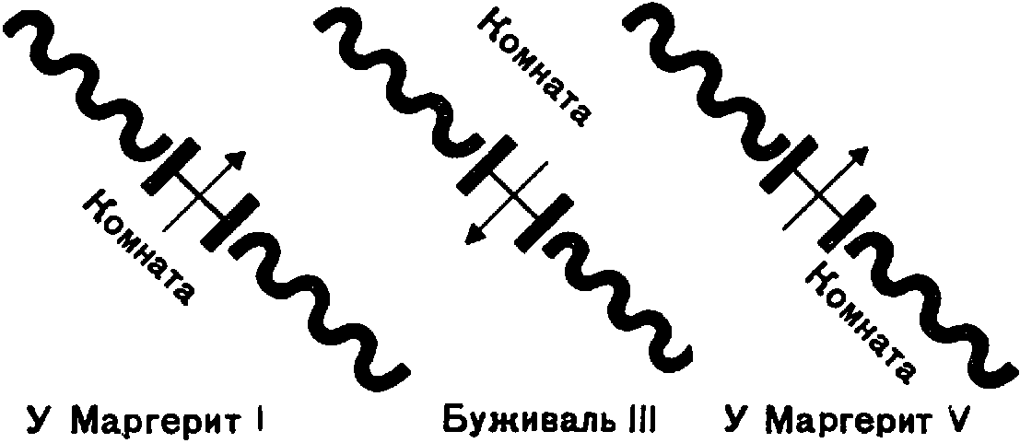
Рис. 50
Я где-то уже указывал, что в корриде (бое быков) матадор по ходу зрелища «воспитывает» быка в определенном направлении. Также и режиссер. Элементы, особенно условные, вроде нейтральных занавесок, тремя предыдущими картинами уже введены в сознание в качестве «штофной» отделки комнат. Окно настолько определилось как нечто, сквозь что глядят из комнаты наружу, что оно же (или подобие его, в данном случае почти идентичное), поставленное в то же самое место, никак не укладывается в сознании обратным образом — то есть окном, через которое глядят снаружи внутрь комнаты! (См. рис. 50.)
При соотнесении этого решения со смыслом и темой акта дело обстоит тоже неблагополучно.
{600} Если так блестяще прочувствовано пространственное контрастное построение диагонали и куба (IV и V) и если они своим сочетанием так изысканно следуют всем тематическим нюансам конфликта (I (2) и II), то Буживаль, как бы точка, полярная разрыву четвертого акта, его обусловливающая и подготовляющая, никак не решен.
С другой стороны, Буживаль целиком противопоставляется «этому Парижу» как уход от него, разрыв с ним, как сельская идиллия. Перенос действия в экстерьер, «на природу» хорош, но проведен только сюжетно, «ремарочно».
Пространственно же Буживаль повторяет, несмотря на всю свою «сельскость», планировку… будуара куртизанки из I (1), I (2), I (3) и II!
Между тем именно этому стилю, этому разрешению он должен был бы противопоставляться всеми средствами, как «идиллическое» селение противостоит «развратному» Парижу, как «жертвенная» Маргерит III акта — «беспутной» Маргерит сцен с Варвилем и Де Жире. Имеется ли возможность найти пластическое противопоставление обоим основным мотивам пространственного разрешения спектакля в целом?
Конечно. Противопоставлением кубичности четвертого акта была бы барельефность, то есть узкая полоска, параллельная рампе (излюбленный тип планировки ранних работ Мейерхольда). Она бы принципиально противопоставлялась и диагональному разрешению «куртизанских» сцен.
Большое центральное окно могло бы перейти в… отсутствие окна в центре. Простейшим образом — через два узких симметричных окна, требующих в центре простенка. Это помогло бы придать Буживалю деревенский уют, а не роскошь загородной виллы, ассоциирующуюся с версальским Трианоном, как получается в решении, избранном Мейерхольдом.
Но такой барельеф также не удовлетворил бы нас — прежде всего своей пространственной статичностью, не соответствующей динамике поворотного пункта всей драмы.
Третий акт по своему расположению в этой драме — как бы вершина фронтона, а его середина — драматический момент перелома всей печальной повести об Армане и Маргерит.
Кроме того, эта фронтальная барельефность пространственно отнюдь не звучала бы как противопоставление неумолимой инерции «куртизанской» линии. (Не забудем, что о давящей инерции этого «прошлого» в условиях буржуазной морали упорно говорится в речах отца Армана, и именно в этом действии.)
{601} Максимальным противопоставлением основному мотиву — «линии куртизанки», связанной с диагональным построением слева направо (A), — была бы, конечно, диагональ… справа налево (В) (см. рис. 51). Однако это решение не противостояло бы кубичности четвертого акта. Что же делать?

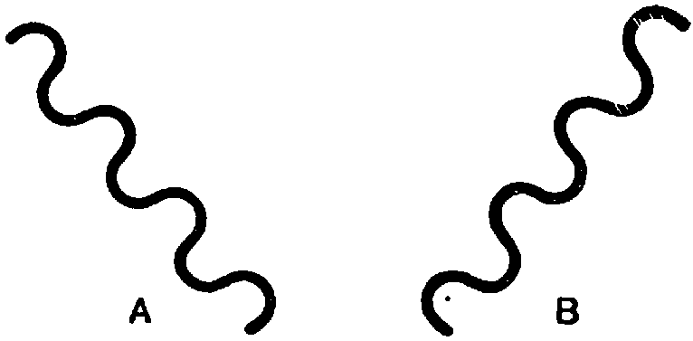
Рис. 51
Если одна диагональ не является «противопоставлением» пространству внутри квадрата (считая квадрат горизонтальной проекцией куба на плоскость см. рис. 52), то, несомненно, противопоставлением ему явится взаимное пересечение двух диагоналей, как бы зачеркивающих площадь внутри квадрата (см. рис. 53).

Рис. 52 | Рис. 53
Если бы мы снова подошли к этому делу статически, мы остановились бы на сводном решении и оформили бы Буживаль углом (см. рис. 54).

Рис. 54
Совершенно очевидна неудовлетворительность обоих решений. (Второе еще могло бы иметь некоторые слабые чисто пространственные «шансы», но уж никак не «камера» первого решения.)
Значит, дело, очевидно, клонится к сохранению обоих противоположных диагональных мотивов, решенных динамически, то есть их последовательной игрой. (Такая игра взаимно перечеркивающихся диагоналей, с другой стороны, была бы и динамическим разрешением для того же мотива фронтального барельефа. Их противоположный взаимоповтор и взаимоуничтожение отвечают условию динамической уравновешенности, которую простая фронтальность решала бы в статике.) Последовательность решений по двум диагоналям — по-видимому, наиболее выразительное из того, что здесь можно было бы выдвинуть. Прежде всего как средство пластической передачи динамизма драмы.
{602} Пространственное раздробление акта надвое с полным противопоставлением основных схем их пластического разрешения целиком бы вторило критическому перелому внутри этого акта — от безоблачного счастья первой половины (до отъезда Армана в Париж) к полному отчаянию второй его половины (объяснение Маргерит с Дювалем-отцом и дальнейшее действие).
Перелом мог бы происходить в момент доклада о приезде отца и решаться переходом в другую обстановку для объяснения с ним. Или еще лучше — перед сценой отъезда Маргерит, чтобы отвести это новое пространство для сцены ее прощания с Арманом. (Оборот сцены из счастливого начала в горестную противоположность через объяснение с отцом лучше решить сперва лишь на игре, а затем развернуть этот «оборот» и на все пространственное решение.) Очевидно, что первая часть акта игралась бы по новой диагонали, в мотиве противопоставления буживальской идиллии — Парижу. Играть ее следовало бы экстерьерно, причем в этих условиях можно даже нарочито сохранить окно-дверь типа парижского, поскольку оно сейчас поставлено правильно противоположно. Раздробление окна на два симметричных совершенно ликвидировало бы единство этих противопоставленных мотивов, что нежелательно. Заканчивалась бы эта картина финалом сцены с Дювалем-отцом.
Затем могла бы идти перестройка для новой картины на другую диагональ — прежнюю. Действие переносится в интерьер.
Мы имели бы пространственно до конца выраженный возврат к «роковой» и неизменной «линии Парижа»: диагональной, интерьерной, с окном на том же месте, что и в начале драмы и в акте смерти. В локально-бытовом плане здесь оказалось бы, что мы с внутренней стороны видим эту дверь-окно, которую мы видели с противоположной точки — извне — в благополучной первой половине акта. Финал первой половины, когда Дюваль-отец становится в двери, преграждая Дювалю-сыну путь, по которому ушла Маргерит («видимое» действие — «отец хочет заключить сына в объятия»), — в таком решении также оказался бы более… зловещим.
Пространственная схема спектакля выразилась бы тогда таким образом:

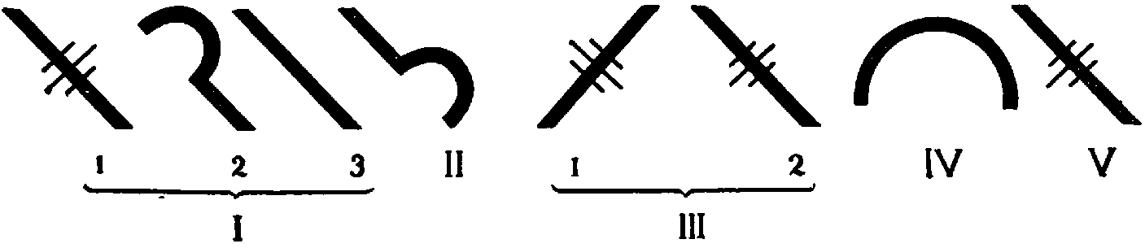

В пластическом разрешении третьего акта был бы отчетливо выражен перелом к катастрофе.
Кроме того, такое дробление помимо облегчения крайне загруженного по действию третьего акта внесло бы ритмическую стройность {603} в линию нечетных актов: от трех картин первого акта, через две картины третьего акта к… одной картине, то есть недробленности, пятого. В спектакле же действительно ритмически беспокоит не повторяющаяся в других актах пространственная разъятость первого акта. Этому не помогает указанная в либретто, но пространственно не проведенная, а лишь «номинальная» разбивка цельных актов внутренними «подзаголовками» (см. либретто премьеры 19 марта 1934 года и последующих представлений).
Где же следует искать первопричины того, что такой искусный мастер планировки пространства, как Мейерхольд, допустил в композиции спектакля подобную навязчивость основной диагонали и, с другой стороны, не использовал в качестве оттенения драматического конфликта элементов контрдиагонали?
Я думаю, что здесь дело, по-видимому, в некомпозиционных первичных предпосылках к данному диагональному построению спектакля.
Основным стимулом — первично и, может быть, не до конца сформулированно — здесь было, конечно, прежде всего желание увеличить пространственность портала той очень маленькой театральной коробки, в которой Мейерхольду пришлось так блестяще разрешать «Даму с камелиями» (театр в пассаже на ул. Горького).
Пожалуй, об этом говорит и то обстоятельство, что в связи с этой постановкой делается попытка возвести «принцип диагонали» не только в композиционную закономерность данного спектакля, но и вообще в программно-принципиальный «лозунг» (см. статью Л. Варпаховского «О диагональной композиции» в журнале «Театр и драматургия», № 2 за 1934 год).
При такой гиперболизации принципа невольно возникает сомнение. Я глубоко убежден, что формулировка именно этого принципа именно для этой постановки творчески возникла как освоение принципа, рожденного в данном случае по другим мотивам (см. рис. 55).

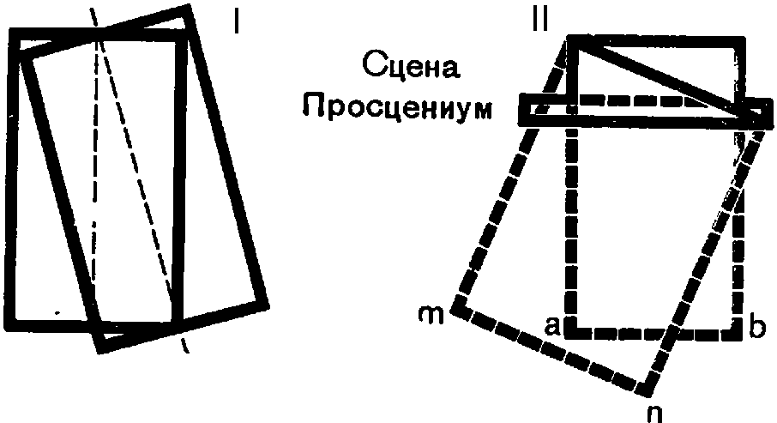
I. Произвольно-эстетический, не утилитарный сдвиг. (Сдвиг диктуется только эстетическими требованиями)
II. Утилитарное «увеличение» портала сцены искусственным путем — путем переноса «задника» коробки на диагональ, пересекающую сцену и просцениум
Рис. 55
Отнюдь не оспаривая диагональ и ее пространственную роль (о ней и о заслугах Мейерхольда по этой линии надо говорить особо и подробно), я думаю, что в данном спектакле она прежде всего возникала из тоски по большой проекционной плоскости театра с большим порталом. Не забудем грандиозный {604} портал бывшего театра «Зон», на сцене которого Мейерхольд осуществлял весь свой революционный эпос. Не забудем еще, что в тех условиях он был почти неизменно фронтален в своих декорациях. («Зори», «Рогоносец», бал в «Горе уму», переложенный на ужин, параллельный рампе, стрельба в зрителя в «Последнем решительном» и пр.)
Сдавленный малым театральным помещением, Мейерхольд блистательно его пространственно увеличивает и расширяет, смещая «задник» на диагональ сцены, и планировочно выпрямляет пространство, беря «диагональность» за композиционный ключ. Это удается блестяще. И разве только в эпизоде Буживаля композиционное воплощение замысла в пространстве оказывается скованным «предвзятостью» диагонали.
Подлинный ключ к диагональному построению «Дамы с камелиями» надо искать не в эстетике пространственного комбинирования, а в реальных пространственных условиях, в которые было поставлено мастерство Мейерхольда. В таком понимании его достижения, я думаю, больше прекрасного и гораздо больше поучительного.
Мы видим здесь, как в непосредственном действии начинают играть материальные и организационные факторы, подымаемые до высот композиционной выразительности. Это факторы того же типа, каким являлась специфика шекспировской сцены, определявшая целый ряд особенностей его драматургии и композиции его драм. Наравне с историко-социологическим анализом такой анализ драмы — один из увлекательнейших. (См. по этому поводу интереснейшие работы И. А. Аксенова. Специально этому посвящена статья Б. П. Сильверсвана «Театр и сцена эпохи Шекспира в их влиянии на тогдашнюю драму» в «Сборнике Историко-театральной секции ТЕО Наркомпроса» за 1918 год.)
В «Даме с камелиями» мы имеем случай наблюдать подобное явление в самом становлении оформления спектакля. Для этого решения нужно такое обостренное и изысканное чувство пространственности, каким обладает Вс. Эм. Мейерхольд.
В отличие от схемы Л. Варпаховского (слева) пластическую композицию спектакля следует выводить из иного мотива (справа, см. рис. 55).
Не могу не сделать здесь мимолетного замечания в связи с тем, что «принцип диагонали» становится объектом самостоятельных толков в вопросах эстетики мизансцены и совершенно опускается главное и существеннейшее, а именно — вопрос о мизансценном образе и образности мизансцены.
Диагональ — не более как одно из частных решений. Совершенно так же как фронтальная линия, как все возможные и все мыслимые пространственные разрешения.

{605} «Тереза Ракэн»
Прежде чем перейти к следующему разбору, мне бы хотелось оговориться и предотвратить ряд возможных выпадов против материала, которым мы будем оперировать.
В этом отношении я хотел бы указать на тот факт, что и в процессе овладевания искусством и мастерством сценических разрешений мы также движемся… филогенетически. В степени «высоты» и полноценности материала, который мы подвергаем постановочному разбору и разработке, как и в тонкости и психологической изысканности самой постановки, мы повторяем путь, который проделывался развитием театра в целом. При этом развитие идет циклами, повторяющимися много раз: цикл начинается с более резкого, примитивного и переходит к более усложненному и изысканному. При том упоре на планировочно-пространственный элемент, какой мы делаем на данном этапе, нам более подходит материал более непосредственной, рельефной и, может быть, примитивной игры страстей, какую знали драмы ранней эпохи романтизма и популярной народной мелодрамы.
Мы находимся как бы на этапе, соответствующем «ковбойской» стадии кинематографии, где авантюризм и острая ситуационность еще не вышла за пределы непосредственного действия в область внутрипсихологических ситуаций. Разве, например, психологические перипетии в «Парижанке» Ч. Чаплина не кажутся пересаженными в другую область и в другое качество элементами, которыми на низшем уровне и ином материале захватывают сценарии Рио Джима, Руфи Роллан и Перл Уайт?
В этом утверждении, конечно, не больше того (но я думаю, что и… не меньше), что имеет в виду К. Маркс, говоря о подобной закономерности повтора в другой области:
{606} «На верхах буржуазного общества проявлялись необузданные, на каждом шагу сталкивающиеся даже с буржуазными законами нездоровые и распутные вожделения, в которых нажитое спекуляцией богатство естественно ищет себе удовлетворения, где наслаждение становится распутством, где сливаются вместе золото, грязь и кровь…»
В данный момент нас занимает не самая эта картина, а закономерность повтора форм более низкого разряда в видоизмененном виде на стадиях более высоких:
«По способу своего обогащения, как и по своим наслаждениям, финансовая аристократия есть не что иное, как возрождение люмпен-пролетариата на верхах буржуазного общества».
Опыт, найденный на разрешениях более внешних и сугубо ситуационных, послужит нам основой для перехода к более тонким образцам и примерам, когда мы, перейдя в область внутренних закономерностей творчества актера, перейдем к материалам более психологически изысканным и… к следующему тому нашей работы.
Здесь в отношении композиции и стилистической разработки спектакля как целого повторяется тот же метод прохождения последовательных этапов, какой мы наметили, идя от мизансцены к мимике. От стадий более развернутых и размашистых, но менее углубленных, чем являются мизансцена в сценическом построении и в равной мере мелодрама в драматургии, мы движемся к стадиям более сконцентрированным и глубоким, которыми соответственно являются мимико-жестикулярный изыск в элементах сценической композиции и камерно-психологическая пьеса по линии драмы (Чехов, О’Нейл, Ибсен, Ноэль Коуард, Бабель или Олеша).
Всеми нужными для первого этапа качествами обладает именно та пьеса, которую я и предлагаю вашему вниманию, тем более что она, впитав ряд традиционных элементов более ранней стадии французской мелодрамы и ряда других драматургических явлений, сама же идет к выходу за их пределы.
На основе пройденного раздела курса режиссуры мы еще не можем подойти к полноте воплощения характеров. И на этой стадии вполне уместно приложить руку к произведению, к которому {607} такой подход не будет звучать кощунством. К произведению, о котором сам автор сказал:
«В “Терезе Ракэн” я поставил перед собой задачу изучить не характеры, а темпераменты. В этом весь смысл книги. Я остановился на индивидуумах, которые всецело подвластны своим нервам и голосу крови, лишены способности свободно проявлять свою волю и каждый поступок которых обусловлен роковой властью их плоти».
Запомним эту формулировку. Может быть, она понадобится нам, когда мы будем искать наиболее убедительное и полное переложение ситуаций пьесы в цепь действий.
Разбор возможностей постановки «Катерины Измайловой» шел у нас под углом зрения того, как многообразие сценического построения может быть приведено в композиционное и стилевое единство.
Теперь я хочу разобрать с вами пример того, как жесткое тематическое единство, сведенное в условия жесточайшего единства места и обстановки (хоть и не единства времени), может быть развернуто в постановочное многообразие, сохраняя при этом всю суровость темы, достойной античной трагедии. Это ознакомит вас еще с рядом постановочных возможностей и видов сценической изобретательности.
Вот краткое содержание повести «Тереза Ракэн» Золя и одноименной с ней пьесы.
В темном торговом пассаже находится лавочка мадам Ракэн. Над лавкой ее квартира. У мадам Ракэн больной и слабоумный сын Камилл — ее кумир и объект ее неустанных забот. Она женила его на своей племяннице Терезе, осиротевшей еще в детстве и воспитанной в ее доме. Этим она обеспечила Камиллу постоянный уход и неотлучную сиделку. Тереза, сильная и страстная женщина, сходится с мелким чиновником, во здоровым парнем Лораном. Лоран, друг детства Камилла, немного занимается живописью и пишет его портрет. Для Лорана это повод часто видеться с Терезой, с которой они встречаются и по ночам.
{608} В пьесе четыре акта, как бы скованных беспощадностью происходящей трагедии. В этой драме, несмотря на весь ее «натурализм», звучит нечто от древней трагедийности. От неизбежности рока. От зловещих сил возмездия, витающих над преступником. Чудятся Орест и Эриннии. Страшная маска окаменевшей в параличе мадам Ракэн воплощает так же беспощадно идею возмездия, как страшные неподвижные маски хора Эринний в античной трагедии. Недаром она неподвижна. И недаром ужас перед ней — последняя точка того, что гонит Терезу и Лорана к трагическому финалу — к смерти. Не меняющаяся обстановка четырех картин, протекающих все в той же квартире старой лавочницы, кажется железной необходимостью, выражающей прикованность всех персонажей драмы к одному образу трагедии. Эта квартира кажется островом, плавающей льдиной, куда насильно загнаны роком эти четыре, а затем три персонажа — участники, по существу, мещанской драмы из «дневника происшествий» мелкобуржуазной газеты или бульварного листка. Но полицейский анекдот поднят на котурны большой трагедии. Потому что сквозь драматургическую игру рокового обруча возмездия, которое неумолимо держит в своих цепких лапах этих людей, проступает другая чудовищная лапа — лапа экономической зависимости Терезы от мадам Ракэн. Воспитывающая в бедной племяннице сиделку для своего больного сына, мадам Ракэн навсегда узами церкви и мэрии привязала полную жизни и стремления к активности, сильную девушку к моральному и физическому ничтожеству — Камиллу, для которого она должна быть нянькой. Лоран, герой повести (а не Лоран, сильно «облагороженный» в пьесе), хочет освободиться от тяжелой необходимости зарабатывать кусок хлеба, желает занять теплый угол Камилла. Лоран — с моралью кота и сутенера, мечтающий о ленивом комфорте наследника лавочницы и рантье, готов на преступление, вместо того чтобы жить своим трудом. Вот элементы роковой связи, сталкивающей этих людей в заколдованный круг отношений, которым в условиях буржуазного уклада и морали нет выхода. В этой пьесе — одни виноватые. В этой пьесе они все несут свой приговор и казнь. И через этот приговор сквозит приговор тому социальному строю, который сводит людей в такие дикие и чудовищные взаимоотношения. Сперва этот строй разлагает и развращает их, толкая на ненормальные поступки и отрезая возможность выйти за пределы заколдованного круга стяжательства и {609} трусости. В результате перед проблеском физического и материального благополучия они готовы на все. Ибо это тот социальный строй, при котором, по словам Маркса, «деньги превращают верность в неверность, любовь в ненависть, ненависть в любовь, добродетель в порок, порок в добродетель, слугу в господина, безрассудство в рассудок и рассудок в безрассудство.
Так как деньги в качестве существующего и действующего понятия стоимости смешивают и обменивают все вещи, то они — вообще смешение, мена, то есть они — превратный мир, смешение всех природных и человеческих качеств».
В «Терезе Ракэн» уже выражена в эмбрионе та картина, которая развернется в полотнах «Ругон-Маккаров», вышедших в дальнейшем из-под пера Эмиля Золя. Я не хочу входить ни в оценку творчества Золя, ни в слишком подробный разбор пьесы. Мне хочется лишь ухватить то, что даст нам стилистическое ощущение вещи, ощущение, необходимое для пластически-мизансценной композиции, — то есть опять-таки на данном этапе, в первую очередь, пространственного и динамического разрешения постановки.
Основной дефект персонажей Золя — их некоторая лапидарная схематичность. В них есть сплетение традиций мелодраматического персонажа, не вырастающего в характер, с логическим калькуляторством, «математизмом», «шахматизмом» Золя, если можно так выразиться (его геометризма мы уже касались).
Для стилистических предпосылок это прямые указания. И, если нам с первого же знакомства с пьесой послышался в ней трагедийный ключ, то некоторая графическая сухость персонажей, достигающая апогея в статически застывшей (вполне мотивированно!) маске мадам Ракэн, говорит в пользу наших первых предположений и предощущений.
Параллельно с этим требуется пристальный мелкий «фотографизм» частностей, показ микроскопического ничтожества этого безгоризонтного и затхлого быта семьи мелкой лавочницы, духовно прозябающей в своей квартире над лавкой — в квартире, которая не случайно не имеет даже выхода на свежий воздух, а выход — в пассаж, загаженный, темный и пустующий.
Пересечение этих двух планов: роковых котурнов трагедии в содержании событий и мелочной повседневности быта, где живут персонажи, погруженные в затхлую атмосферу квартирки над лавочкой третьеразрядного пассажа — вот то стилевое ощущение, которое надо воплощать в постановке. Нужно показать дребедень обстановки в стиле старых пожелтевших фотографий, сквозь которую просвечивают трагические маски борьбы больших страстей с неумолимостью рока. И, наконец, лицо этого рока — не сверхъестественного существа, а той обреченности {610} мелкой буржуазии, той ее безысходности и ее развращенности, которые на нее налагает буржуазная система. Это темное царство без луча света в нем.
Вот очень беглый контур ощущений, которые охватывают вас при прочтении «Терезы Ракэн». Не столько пьесы, сколько повести. Сквозь пьесу надо видеть повесть, заострять ее содержание именно элементами, заключенными в повести. Пьеса, как таковая, напоминает поверхностный сценарий, в котором уже намечена, например, вся линия денежных отношений Терезы и Лорана после свадьбы (Тереза, выдающая Лорану гроши, его вымогательство денег у Терезы, держащей свои деньги у себя, угрозы и пр.).
Постараемся разобраться в трех реальных указаниях, которые всплывают из всего, что вы ощутили по поводу пьесы.
Трагедийный характер, характер рока в построении. Сюжетно — это угрызения совести, разрастающееся чувство вины, воплощенной в финале в неотступном взоре неподвижной мадам Ракэн. Идеологически — это роковой круг безысходности и бесперспективности мелкого буржуа, пока он не вырывается за пределы своего класса.
Так или иначе — ощущение того, что все управляется посторонней силой, ощущение обреченности. Отсюда тяга к статизму персонажа. Не к статизму неподвижности, а к статизму предначертанности движения характера, а не его развития. Это характеры не дорастающие, а докатывающиеся. Сначала они проявляются одной чертой. Затем эта черта усиливается, разрастается и доходит до чудовищного.
В людях и действиях этой пьесы одно прямое, прямолинейное нагнетение. Так писало шекспировское окружение — драматурги елизаветинского театра. Так сделаны драмы Вебстера (например, «Белый дьявол»). Так, если хотите, сделаны у самого Шекспира «Ричард III» и «Макбет». Так особенно отчетливо обрисован «Вольпоне» Бена Джонсона. И влияние шекспировского окружения (именно не Шекспира) сказалось, конечно, на этой во многом своеобразной драме Э. Золя — в ее некоторой преувеличенности, в ее кровавом ужасе, внедренном в тихий и мирный парижский интерьер, настолько с виду миролюбивый и тихий, что даже постоянные посетители и друзья дома мадам Ракэн не способны заподозрить ни в чем этот идеальный семейный очаг, прикрывающий ад трагических противоречий и взаимоотношений.
В елизаветинском театре, в его преувеличениях, в его страстности, в его перенапряженности и местами натянутости следует искать, конечно, многое из того, что поражает нас здесь особенно резкой неожиданностью, ибо оно представлено не в конфликтах пьемонтских герцогов и веронских графов, венецианских купцов и неаполитанских злодеев. Недаром второй драматургический {611} опыт Золя, пьеса «Наследники Рабурдена», строится на буквальной и непосредственной пересадке во французские костюмы, быт и нравы лучшего произведения Бена Джонсона — того именно «Вольпоне», которого мы уже коснулись как наиболее четкого образца принципа «ведения характера», типичного для многих елизаветинцев. (Повесть «Наследники Рабурдена» появляется в 1868 году, а пьеса впервые сыграна 3 ноября 1874 года. «Тереза Ракэн» сыграна впервые за полтора года до появления на сцене «Рабурденов»: 11 июля 1873 года.)
Итак, полумрак, мутная затхлость света пассажа, фотографизм мелкой бытовой детали. Атмосфера мелочности: вспомните, как в благодарность за нарисованный портрет Камилл покупает шампанское, но берет бутылку не за восемь франков, а за три, и т. д.
Вот тот эмоциональный фонд и пластический фон, из которого мы должны черпать определители стиля спектакля.
Опорой декоративного оформления могут стать фотографии жутких грязных закоулков Парижа, любовно, с пристальностью и композиционной строгостью Золя схваченные мастером фотографии стариком Атже.
Поищем также, кто из художников-живописцев в пластическом плане перекликается с этой душной атмосферой. Его трудней найти среди французов. И любопытно, что по характеру своей экспрессивности к этому произведению Золя, друга Сезанна, подходит как раз художник, сыгравший для германской школы живописи такую же большую роль, как Сезанн для французской. «Тереза Ракэн» во мне определенно вызывает в представлении скандинавца Эдварда Мунха. Мунх и созданное им объединение художников «Die Brücke» (1905, Дрезден) явились предшественниками экспрессионистских тенденций. Его открытия подхватываются социальными настроениями послевоенной разгромленной Германии и разрастаются из эстетики канонов маленькой группы в большое художественное движение германского экспрессионизма, в стиле которого наиболее полно и остро сумела отразиться социально-экономическая трагедия Германии тех лет.
«Эта эмфаза (эта подчеркнутая тенденция) в сторону эмоционального единства в искусстве и концентрация на человеческом переживании были основным влиянием Мунха, перешедшего к германскому экспрессионизму». Характеристика Герберта Рида («Art Now», London, 1934) его определяет именно в тех чертах, к которым взывает наше восприятие «Терезы Ракэн».
И неясные очертания жутких интерьеров предшественника экспрессионистов Мунха также могут помочь нам.
Теперь же сразу обратимся к самому острому и впечатляющему сценическому моменту. В нем особенно отчетливо должна выразиться стилистически воплощенная идея (если этот момент, конечно, хорошо сделан и если он верно ее передает). Наиболее остро {612} вбирая в себя стилистическую выраженность спектакля, он продиктует и общее разрешение.
Что даже в быстром и поверхностном изложении в первую очередь чисто сценически приковывает внимание? Театрально задевает? Захватывает изобретательскую жилку?
Конечно, неподвижная мадам Ракэн с пылающими ненавистью глазами, неотступно следящими за убийцами ее сына. Эти глаза невольно приковывают к себе постановщика и читателя. Помню эти глаза с давнишних лет, когда мне впервые пришлось прочесть «Терезу Ракэн». Когда сотрутся в памяти все детали, ситуации, полнота сюжета и прочее, крупным планом в воспоминании о пьесе останется неподвижная фигура мадам Ракэн, прикованной к креслу и своим страшным взором неотступно следящей за Терезой и Лораном.
Желание воплотить в полноте именно это место прежде всего зажигает фантазию. Выдумка естественно мобилизуется в первую очередь вокруг этой ситуации. В представлении начинают мелькать фрагменты пространственного воплощения. В условиях киновозможностей это пустяк. Выделить крупным планом глаза или даже лицо персонажа в ходе действия — детские игрушки для кино — здесь, в театре, очень сложно. Взгляд «как таковой», абстрагированный в крупный план, — в театре виден минимально — только в первых рядах или в бинокль для остальных. Так или иначе, основной материал игры — не столько точка, глаза, сколько линия направленности взора. Решающими мизансценами являются не переходы, а условные линии от глаз мадам Ракэн к Лорану, к Терезе и, наконец, особенно четкие, — к ним обоим, когда они вместе.
Мадам Ракэн в глубине. На первом плане Лоран и Тереза, старающиеся не видеть ее. Отворачивающиеся в сторону зрителя. Боящиеся оглянуться. Или. Мадам Ракэн на первом плане — спиной к зрителю. В глубине Тереза и Лоран, боящиеся взглянуть в сторону зрительного зала. Или — две диагонали. Четыре положения мадам Ракэн, вселяющей смятение в души Лорана и Терезы. Грубо говоря — шесть опорных точек для этой дуэли взглядов (см. рис. 1).
Но как добиться этих перебросок парализованной? Конечно, возможны передвижения и повороты кресла. Рассечение пространства взглядом мадам Ракэн, однако, требовало бы более быстрых, более легких путей.
Первое, что возникает в уме, — мгновенные затухания сценического света и перемещение кресла во мраке. Это неплохой эффект. Диалог рассечен вспышками света и темнотой. При каждом новом освещении выявляется перестановка треугольника действующих лиц под новыми углами пространственных взаимоотношений. Кресло окаменевшей мадам Ракэн как бы загоняет свои жертвы.
{613} Но… встает вопрос мотива передвижений кресла. Кроме того темнота вырывает элементы перехода из одного положения в другое.

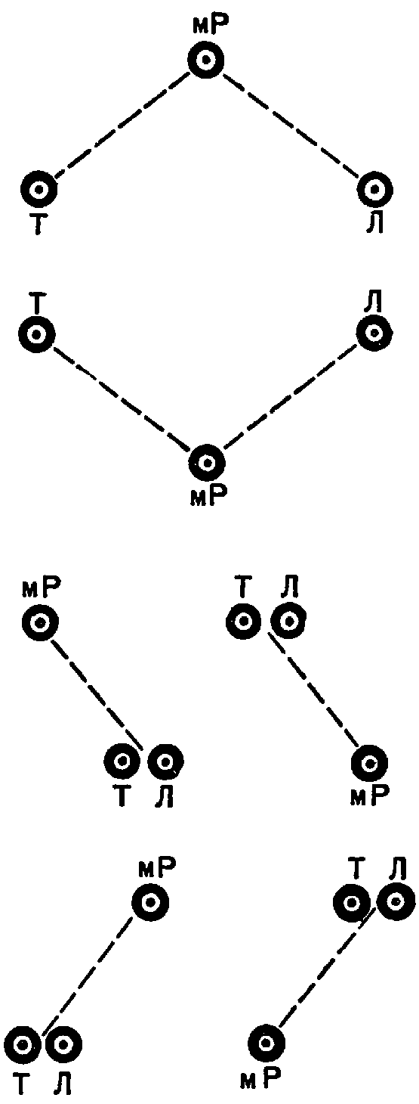
Рис. 1
Мизансцены, смещающиеся как бы ударом хлыста, несомненно, дадут ощущение жизни. В какой-то кульминации это хорошо. Особенно хорошо в убыстряющейся смене построений. Но «зебровая шкура» смены света и мрака будет рвать целостную ткань происходящего. Более длительные же промежутки между затуханиями света сделают их занавесоподобными. Статическая «смена картин» вместо динамических выразительных перебросок.
Можно взять обратное решение. Есть точка, откуда взор старухи может устремляться в любом направлении без перемещения ее кресла (если дать возможность креслу слегка вертеться по своей оси). Эта точка — центр сцены, из которого ее взгляд может следить за всеми действиями Терезы и Лорана. Доминирующая роль мадам Ракэн, несмотря на всю ее неподвижность, конечно, выразится этим до конца. До конца… и больше. Ибо это приведет к условно-монументальному решению. Сделает из мадам Ракэн подобие… «Сакья-Муни». А это уже плохо. Мы получим всю натянутость, нарочитость «сверхреального», что в пределах целого акта — никак уж невозможно. Это может разве только на мгновение сверкнуть в трагическом пафосе финала.
Любопытно, что в самом конце мадам Ракэн выступает буквально как своеобразная «deus ex machina». Ее неподвижное вмешательство в отношения Лорана и Терезы приводит, наконец, к разрешению трагического узла. К неблагополучному разрешению: к двойному самоубийству. Но это единственный выход, взрывающий безысходность всей коллизии. И высказанное выше соображение надо иметь в виду для разрешения трагического финала всей драмы. Оно сможет немало подсказать в стилистической обработке конца.
Кроме этого, статизм самой фигуры, поставленной в условия статики, будет от этого менее отчетливым. Неподвижность фигуры в условиях изменяющихся точек ее расположения будет, конечно, гораздо более подчеркнутой и отчетливой.
{614} Это совершенно такого же рода явление, какое имеет место в мизансцене, задача которой — выразить постепенное окружение одного действующего лица другим или группой других.
В таких случаях наименее удачным декоративным оформлением пространства было бы круговое: окружающая мизансцена могла бы читаться как обусловленная пластическим разрешением места игры, а не выражением содержания игры — процесса заключения в кольцо. Рисунок 2 — пример отчетливого окружения персонажа A линией пути персонажа B или расположением группы. Игра окружения идет вразрез с рисунком места действия. Сомнений относительно мотива игры нет. На рисунке 3 — менее удачное разрешение. Путь в равной мере мог быть продиктован и чисто пластически пространственными условиями в той же степени, как и игрой окружения.

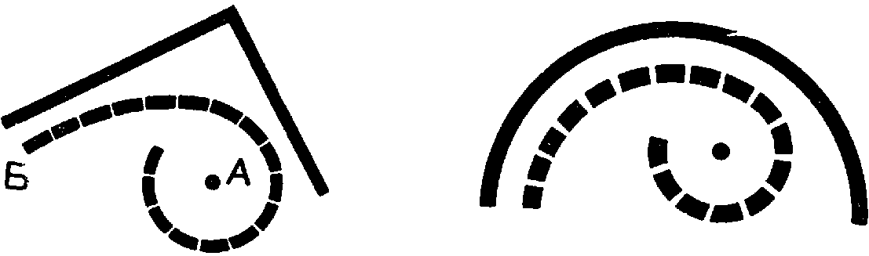
Рис. 2 | Рис. 3
Кроме того, неизбежное «карусельное» построение переходов Лорана и Терезы вокруг старухи в центре тоже вряд ли пространственно благополучно из-за своей нарочитой условности. И, наконец, здесь напрашивается иная «физиогномика» пространственного ощущения. Мадам Ракэн хотелось бы ощущать не как столб, стоящий в центре, вокруг которого, как «по цепи кругом», ходили бы Лоран и Тереза. Скорее хотелось бы видеть ее, как круг глаз, подобно Аргусу со всех сторон обнимающей их взглядом. Рисуется как бы картина взоров, с периферии вонзающихся в центр. Ну так что же? И такая возможность есть. Можно сохранить принцип вращения центральной позиции. И снабдить его одновременно принципом активной периферии. Одним словом — дать вращающуюся площадку сцены.
Перестройка направлений взоров мадам Ракэн, быстрота переброски и перегруппировки — все, что нам нравилось в первом непосредственном предложении, — здесь разрешается вполне. Мало того. При вращении всей декорации, вернее, площадки, фантастические перескоки внутри неподвижного помещения утрачивают свою бытовую необоснованность и произвольность. Повороты декорации будут казаться зрителю… перемещением его собственного зрительского глаза вокруг места действия. Он будет ощущать {615} себя видящим событие… со многих точек зрения. Помещение и происходящие в нем события будут проноситься перед зрителем и показываться со всех, притом и с самых неожиданных, углов зрения.
Так возникает идея постройки столовой мадам Ракэн на вращающемся круге. На круге, который способен поворачивать любой гранью к зрителю внутренний статизм действующих характеров и действия.
Основная мысль в том, что эти люди — игрушки своих страстей, жертвы вызванных этими страстями последствий и, в конечном счете, жертвы обреченности мелкой буржуазии, которая вскармливает эти страсти, тогда как сама остается пассивной среди социальных сдвигов и классовых противоречий между пролетариатом и буржуазией, не примыкая к пролетариату, в чем может быть единственный выход из ее безысходного кружения на месте. Внешняя сила, управляющая судьбой этих маленьких людишек с их большой алчностью, как будто закрепляется в слегка гудящем механизме, поворачивающем сцену. Вращение сцены, по необходимости то выбрасывающей действующих лиц на авансцену, то подхватывающей их движение, их взаимное расположение и разворачивающей его, в зависимости от разворачивания самого сюжета, — это как бы гиперболизированная мизансцена.
Единство места — заколдованный круг, клетка столовой, с людьми, привязанными преступлением друг к другу, — соблюдено при вращающейся сцене. И вместе с тем обеспечивается многообразие точек зрения, многопланность вскрытия трагической истории. Достигается управление динамикой событий, протекающих внутри трагического монолита столовой, — между буфетом, занавеской алькова, диваном, креслом и висячей лампой над столом с клетчатой скатертью…
{616} Разбрасываем эти атрибуты по кругу, не слишком уходя от предписаний авторской ремарки, но пользуясь тем, что в нашем распоряжении «всевидящее око» — возможность охвата сцены со всех сторон. Однако при всем использовании всех динамических возможностей игры в такой обстановке комнаты нам хотелось бы сохранить ощущение единства помещения. Сохранить ощущение вращения, но — вращения на месте. Это даст нам более реалистическое, бытовое «заземление» принципа. Это даст также более углубленное ощущение действия не поступательного, а смыслового и драматически вертящегося, разворачивающегося спиралью вокруг одной, как бы мертвой, неподвижной точки,

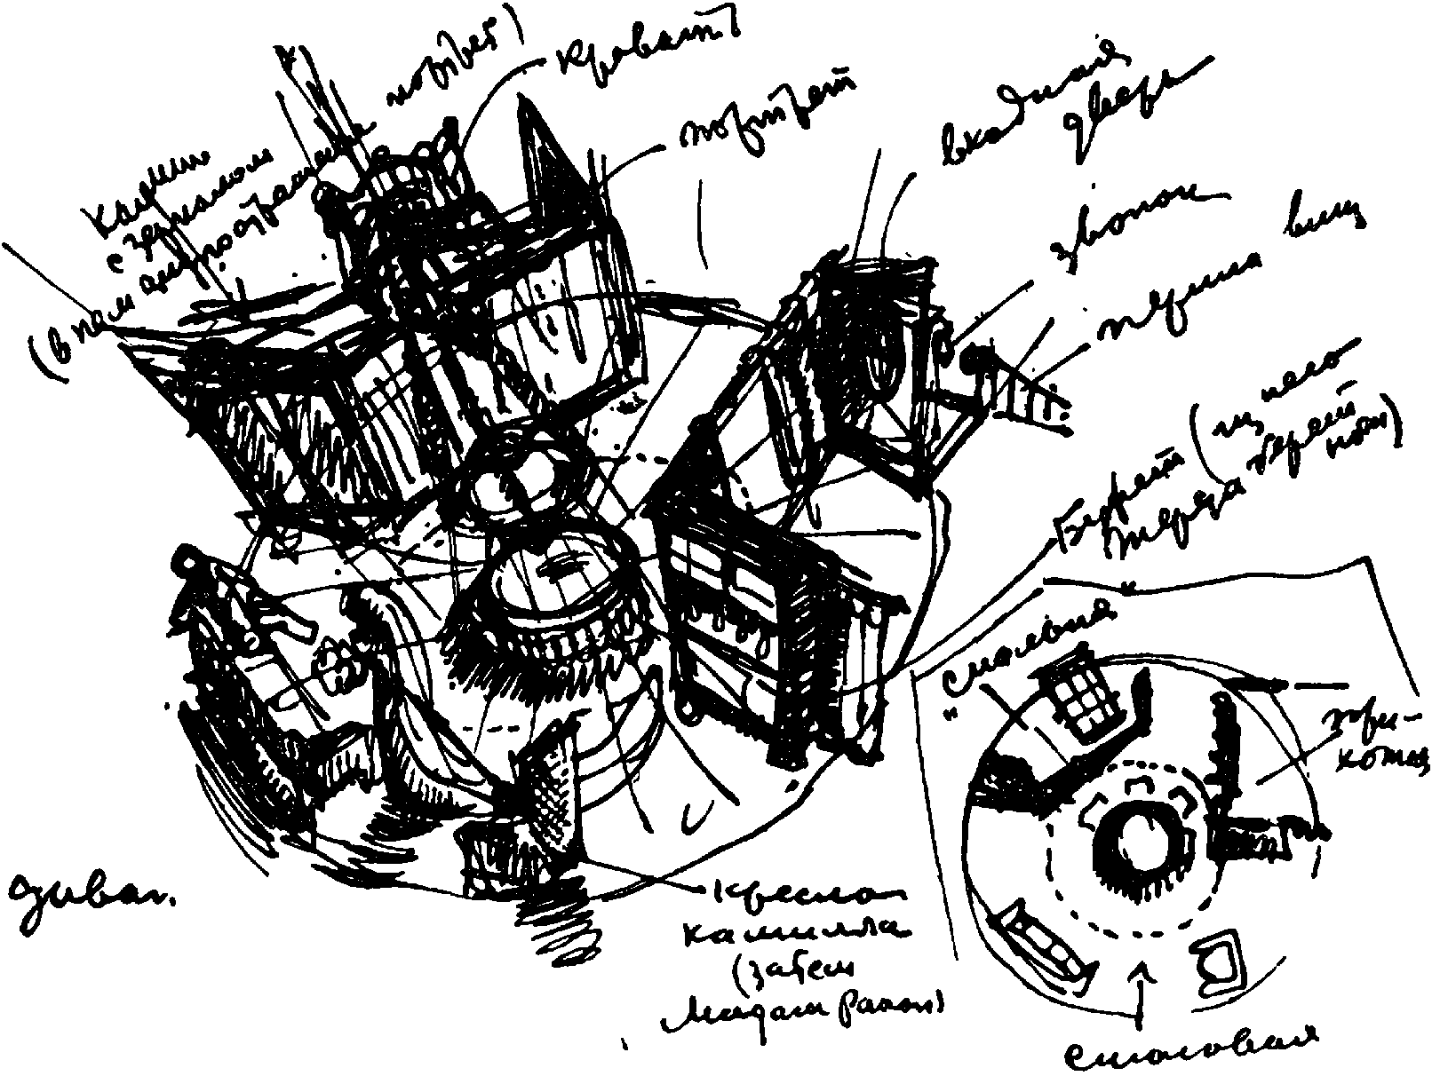
Начальная сцена
Рис. 4
одной оси. Сохранить это ощущение единства места сквозь повороты — и вопреки им — можно лишь на одной части круга, той его части, где даже на «чертовом колесе» возможна физическая, а не только оптическая устойчивость. То есть — в центре. И в центре надо ставить предмет круглой формы, чтобы сама центральная зона и ее облик казались бы не меняющимися при всех перемещениях и поворотах действия. Здесь естественно поставить стол, покрытый белой скатертью, чтобы он приковывал внимание зрителя и врезался в его восприятие. Стол должен быть круглым — {617} как бы цоколем оси вращения обстановки. Мещанская лампа над ним может вызвать ощущение целого столба центральной оси. В этих условиях при всех сдвигах и перемещениях вперед и назад, вправо и влево площадка будет все время ощущаться как нечто постоянное.

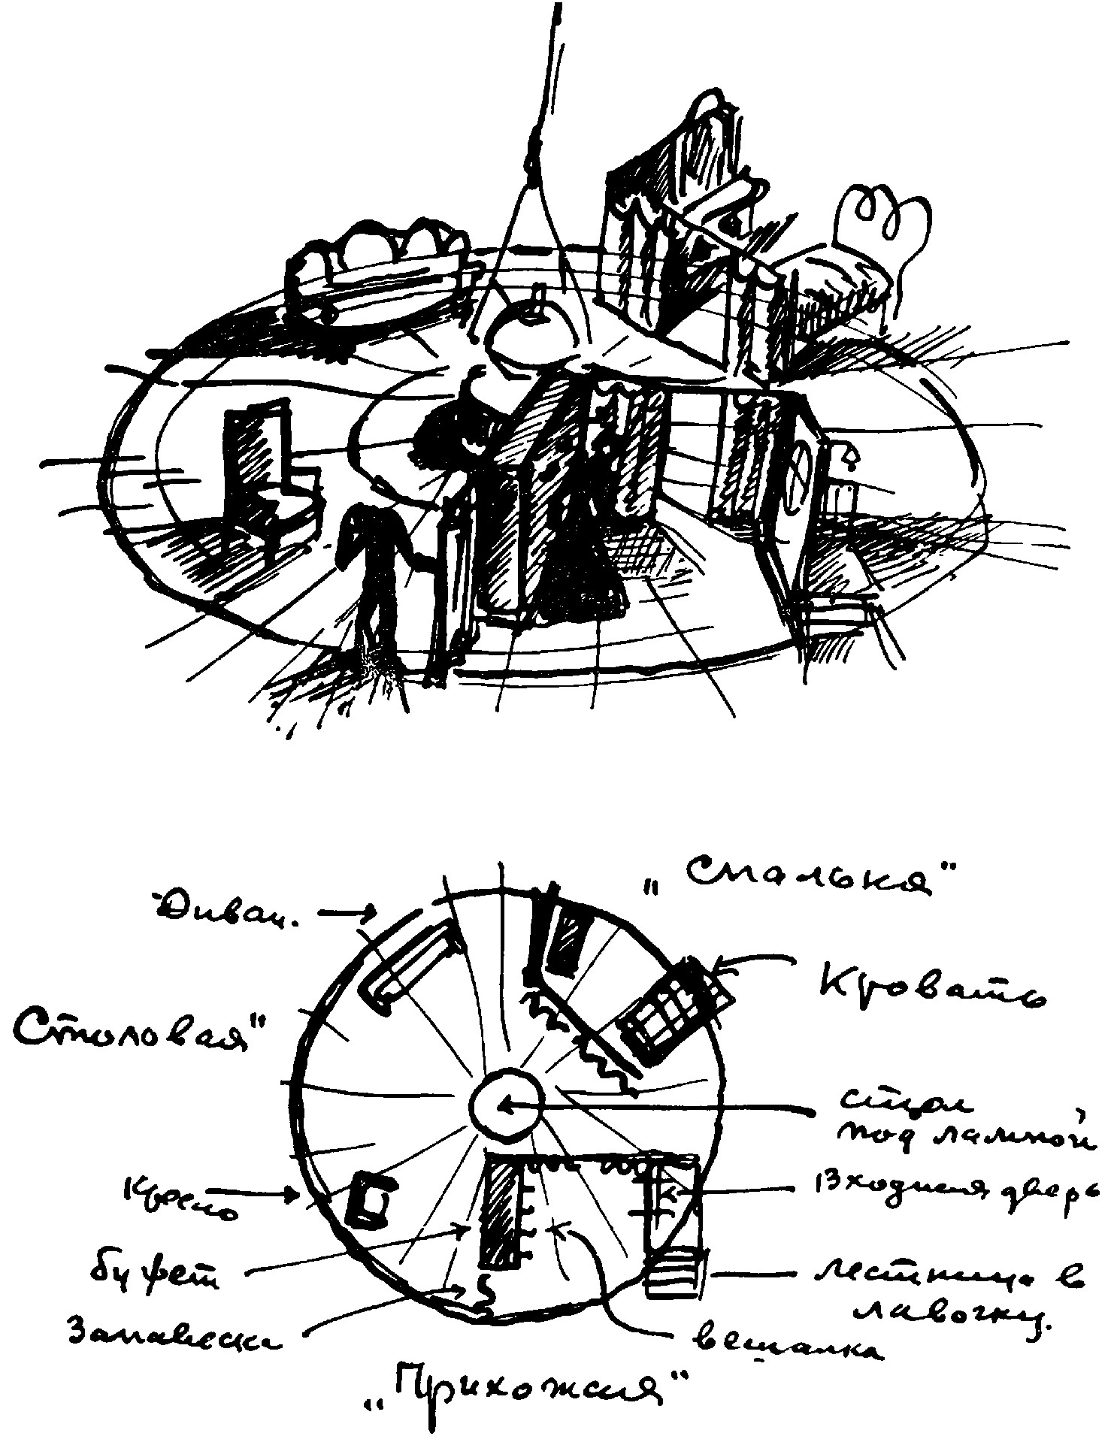
Для сцен в прихожей
Рис. 4а
Общий облик такой площадки выглядел бы примерно так (см. рис. 4 и 4а).
{618} Ухватив принцип, начнем в нем ориентироваться.
Четыре картины. Надо дать четыре возрастающих по напряжению варианта игры вертящейся сцены.
Первая картина — это прелюдия драмы. Это экспозиция, распланировка, расстановка сил, схема конфликта. Круг работает информационно. Последовательностью поворотов он демонстрирует различные аспекты места действия, различные участки поля будущих сражений (см. рис. 5). Акт распадается на быстро сменяющиеся фрагменты картин. Вот альков-спальня, где над постелью вешают портрет. Столовая, где пишут этот портрет и где в финале акта начинают играть в домино со звуком костяшек — своеобразным danse macabre. Прихожая, где спорят поздние посетители о своих местах для зонтиков и для калош. Площадка входной двери и лестница, ведущая вниз, в лавочку.

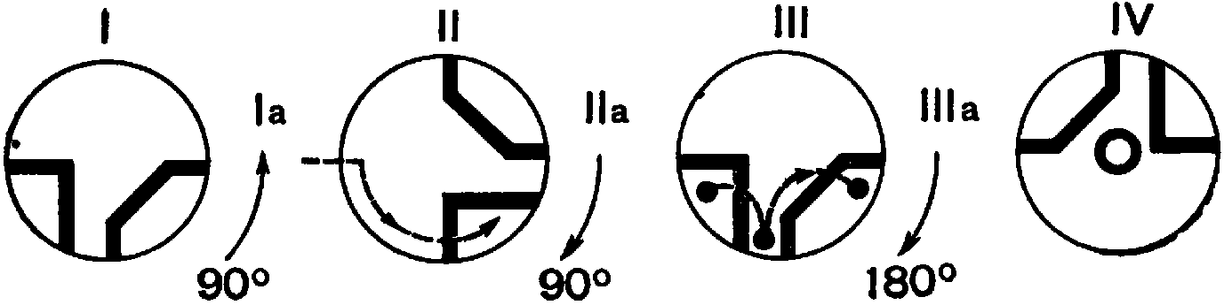
Рис. 5
Это все места, куда в дальнейшем будет трепетно забиваться действие, по которым оно будет метаться. По лестнице веселая компания будет подниматься после свадьбы в третьем акте, а с площадки Тереза будет в последнем акте с затаенным дыханием смотреть вниз — решится ли действительно Лоран пойти и донести на них в полицию. Спальня, где в момент, когда они хотят сорвать портрет утопленника, появляется мадам Ракэн, белой тенью прошедшая по сонной столовой, безмолвной прихожей, между занавесками ниши алькова, чтобы услышать в перебранке новобрачных страшную весть о совершенном убийстве. И т. д. и т. д.
Резкие, четкие повороты места действия. Как бы информационные последовательные показы дислокации всей будущей игры. Со световыми перерывами. С отсчетом самостоятельных эпизодов.
Пишут портрет: к зрителю повернута приемная часть столовой. Портрет повешен над кроватью — спальня, где впоследствии разыграется страшная брачная ночь. Затем — прихожая, куда приходят гости, и площадка лестницы, ведущей к ней, где будут спасаться от гостей Лоран и Тереза и где в брачную ночь Лоран {619} будет панически прислушиваться к шагам мертвеца, которые ему мерещатся на лестнице. И снова — столовая общим планом. Со всем благополучием сцены вечернего домино, уходящей под звуки костяшек в темноту.
После паузы снова выступит из мрака эта же сцена — через год. С теми же людьми. За тем же домино. За тем же столом. Но с одним пустующим стулом. Стулом Камилла, которого уже нет в живых. Преступление произошло между этими картинами. Описание его разверстано между комментирующими репликами и пересудами стариков. Сцена становится вечером воспоминаний, включенных взрывом рыдания старухи Ракэн при виде пустующего места сына. Это любопытное переложение функций античного «вестника», сообщающего об ужасных происшествиях, случившихся за сценой между картинами. Действие развертывается. Мимолетно врезаются короткие обмены репликами Лорана и Терезы, старающихся до самого конца сохранить маски индифферентности. В этих репликах больше всего ужаса, который они испытывают пока еще каждый в одиночку. Ужас, который прорывается внезапным испугом Лорана, боящегося темной лавки, лихорадочными словами Терезы и т. д. Это длится до того момента, когда добрые друзья и подученная ими мадам Ракэн почти насильно толкают их друг к другу, вынуждая их дать согласие обвенчаться.
Маска кажется неизбежным атрибутом пьесы. Под маской тихого семейного благополучия развивается трагедия. Лоран и Тереза носят маску с первого акта. Под кажущейся тупой тоской Терезы — разъедающая ее страсть к Лорану. Под любезностью Лорана, пишущего портрет Камилла, горит желание быть около Терезы. На мгновение они остались одни. Маска падает, и зритель видит в их страстном объятии изнанку всей идиллии. Голос мадам Ракэн из лавочки снова возвращает их к лживой комедии, которую им нужно ломать и дальше — через второй акт, через третий. Наконец, в четвертом акте — окаменевшая маска лица мадам Ракэн, разбитой параличом. И тогда — разнузданно сбрасывается перед беспомощной старухой ярмо вынужденного притворства. Но вскоре их лица застынут в двойном самоубийстве. И каменное лицо мадам Ракэн зазмеится усмешкой удовлетворенной жажды мести.
Конечно, надо беспощадно выкинуть реплику мадам, внезапно обретающей дар речи в конце пьесы. Это жалкий атрибут мелодраматической традиции сквернейшего тона. Такой конец несравним с бессловесным концом повести, напряжение которого можно было бы передать на сцене не больше чем вздыблением фигуры паралитички от потрясения двойной смертью. Вздыбления, переходящего в искаженную улыбку застывших губ.
Другой вариант финала — умышленное доигрывание старухой неподвижности, в то время как к ней уже вернулась способность {620} двигаться и говорить, — был бы, конечно, более ходульно злодейским.
Итак, второй акт как бы раскрепощает действие. Заговор с любовников как бы снят. Мадам Ракэн в столовой лаской убеждает Терезу выйти замуж за Лорана. Сцена медленно поворачивается — взгляд зрителя переплывает на лестницу, где Мишо старается убедить Лорана жениться на Терезе. Один диалог вплетается в другой. Общее удовлетворение «перерезается» концовкой — мадам Ракэн, зашедшая в спальню, стоит перед портретом сына. Площадка услужливо поворачивается на виду у аудитории, разъединяя нужное и монтажно вводя друг в друга необходимые элементы действия.
Акт третий. Драма разрастается. Ужас одиночества и сознания своей вины толкнул Терезу и Лорана в объятия друг к другу только затем, чтобы для них двоих, оказавшихся вместе, этот ужас возрос до еще больших размеров и беспощадно их разъединил. Пол раздвигается на движущиеся концентрические круги. Центральная часть неподвижна, когда ее кольцом обходит обстановка. И наоборот: подвыпившие друзья весело кружатся на центральном круге. Тереза с него сбегает. И ее движет, тянет, влечет к страшному алькову. Когда они с Лораном остаются одни — ужас заставляет их метаться по всей площадке. И их неумолимо ведет и приводит к роковому месту — к портрету Камилла.
Мизансцены, построенные на механическом перемещении кругов и перебегах героев, достигают апогея к моменту, когда паралич разбивает мадам Ракэн. И медленный поворот круга скрывает трагедию за скромной, нудной, будничной обстановкой «общего плана» семейной столовой.
И, наконец, последний акт. Акт страшной, неподвижной мадам Ракэн в кресле, въезжающей, врезающейся во все действия Терезы и Лорана, во все их разговоры, подъезжающей из одного угла сцены к другому. Круги уже не несут обстановку. Обстановка остается неподвижной, а пол кружит, двигает, перемещает этих людей. Эти люди уже не владеют, не управляют собой. Они втянуты неизбежностью последствий преступления. Ими управляет, им диктует поступки, их двигает роковая цепь событий, докатывающихся до логического конца.

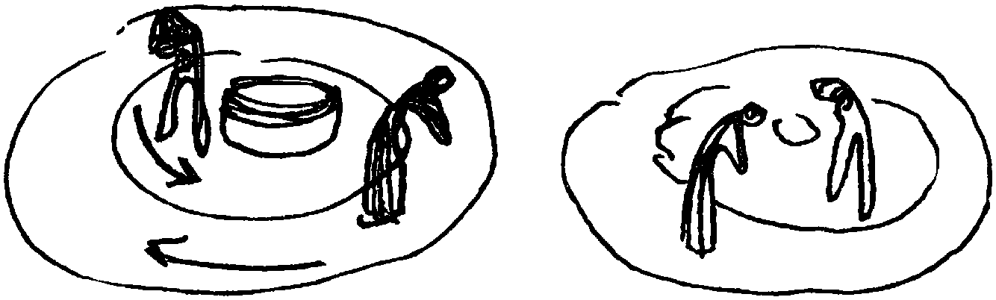
Движение кругов сводит Терезу и Лорана
Рис. 6
{621} Ритм «очага» вконец расколот.
Тереза ненавидит Лорана. Но неумолимость ситуации сближает их. Вертящийся пол раздвигается на концентрические круги. Тереза и Лоран расходятся в разные стороны, становятся друг к другу спиной. Но неумолимым медленным ходом круги вновь сводят их (см. рис. 6).
Они стараются отвезти кресло мадам Ракэн так, чтобы сказать что-либо друг другу вне поля зрения страшных глаз. Но — то малый, то большой круг неминуемо врезает кресло в их беседу (см. рис. 7).

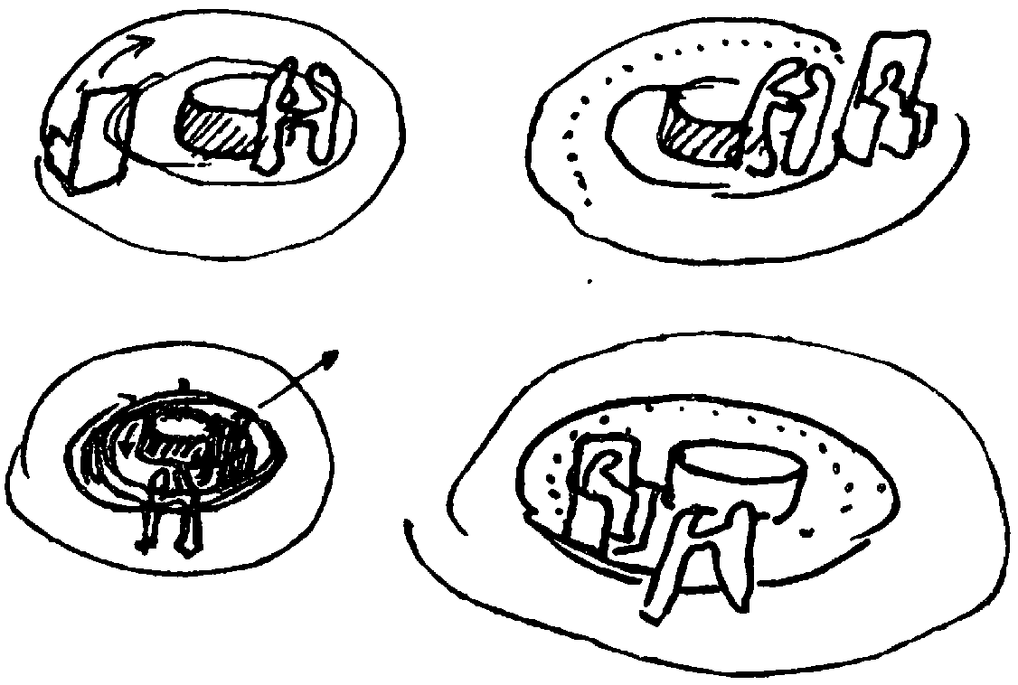
Кресло с м-м Ракэн отвернуто | М-м Ракэн, объезжая по кругу, снова глядит на них
Два опорных варианта игры
Рис. 7
И к концу пьесы кресло внезапно после круговых движений двигается прямо к рампе, где только что на самом виду у зрителя и на самом большом удалении от мадам Ракэн Лоран и Тереза приняли яд и в последний раз в порыве любви и взаимного понимания, безысходности и жалости друг к другу стремятся в предсмертное объятие. Прямым движением кресло врезается между ними. И умирающие, тянущиеся друг к другу преступники разъединены окаменевшей, как статуя, лавочницей Ракэн, вырастающей в образ мелкобуржуазной Фемиды (см. рис. 8).
В этом «врезании» внезапно двинувшегося кресла звучит эккиклема, звучит эксостра, как в этой концовке есть функция deux ex machina, разрубающего ситуацию, из которой нет выхода.
Как видите, при переводе драмы в действие все, даже в деталях, даже в элементах стиля оформления, перекликнулось с той «античностью», которая сквозила в нашем исходном ее ощущении. Игра {622} взаимоотношений, перерастающая в игру неумолимости рока. Вращение периактов. Эккиклема. Deux ex machina последней мизансцены.

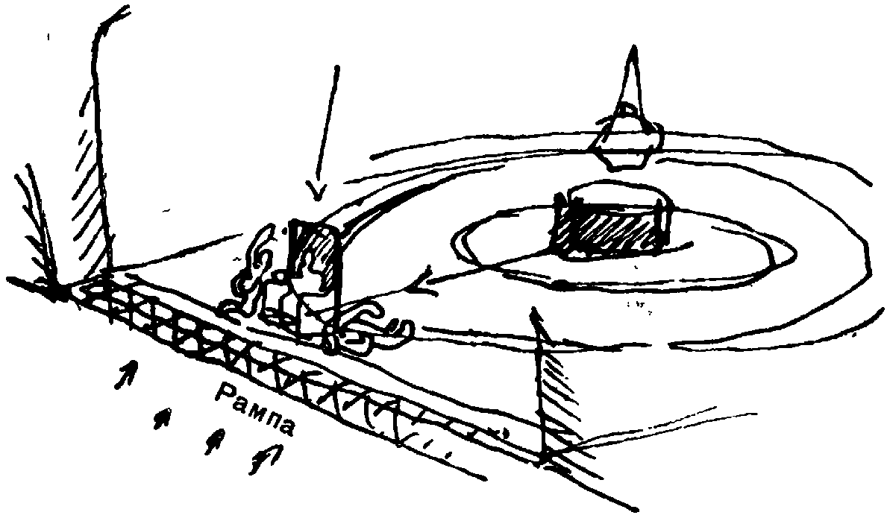
Кресло м-м Ракэн. Умирающие Тереза и Лоран по бокам
Свет резко снизу при тени от лампы
Рис. 8
Здесь мне хотелось бы сделать маленькое отступление. В генетике прообразов «Терезы Ракэн» немалую роль играет, несомненно, Эмма Бовари, совершенно так же как метод Флобера оказал значительное влияние на самого Золя («Мадам Бовари», вышедшая в 1856 году, предшествует «Терезе Ракэн» на двенадцать лет).
Начатая Флобером еще в 1850 году, «Мадам Бовари» несет в своих настроениях все отпечатки того чувства утраченных иллюзий и погибших мечтаний, на которые была обречена та часть мелкой буржуазии, которая, героически сражаясь на баррикадах 1848 года, после разгрома их не сумела примкнуть к делу рабочего класса и к его идеалам.
Эти слои мелкой буржуазии Франции были лишены каких-либо светлых перспектив на будущее. Впереди стоял мрак тупика и неизбежная гибель.
Биограф Флобера Т. Перимова пишет: «… Правда, процесс этот в 50 – 60-х годах прошлого столетия был только еще в потенции, запах гниения еще настолько слаб, что только тончайший нюх мог его распознать, но предпосылки были налицо, и наиболее чуткие и острые умы могли их уже заметить. Выразителями этих явлений и должны были стать идеологи тех ущемленных слоев мелкой и средней буржуазии, о которой говорилось выше. Они со своими разбитыми иллюзиями, неосуществившимися надеждами, беспросветным будущим не могли не явиться питательной средой для мыслителя и художника, который, отразив {623} упадок своей классовой группы, объективно оказался бы художником, показывающим надвигающийся кризис буржуазной культуры. Таким мыслителем и художником был Гюстав Флобер…»
Если безысходность и безвыходность социальной группы, к которой принадлежал Флобер, наложили свой отпечаток на общее настроение романа Флобера, что при наличии такого блестящего мастера стиля, каким является автор, есть все основания предвидеть, что выражение этих настроений воплотится в чрезвычайно отчетливой композиционной форме построения его романа.
Чем же выражены у Флобера те же настроения обреченности и «заколдованного круга», которые нас привели, пусть и окольными путями, к решению сценических концентрических кругов?
Берем два совершенно безотносительных друг к другу и непредвзятых разбора «Мадам Бовари». Читаем у той же Т. Перимовой:
«… Флобер при помощи целого ряда стилистических приемов, композиционных, речевых сумел с особенной яркостью подчеркнуть эту особенность образа Эммы: ее порывы за пределы окружающей ее будничной действительности и бессилие уйти от нее.
Жизнь мадам Бовари изображается как ряд завершенных циклов, в результате которых происходит возврат к исходному положению. Этот композиционный прием придает всему повествованию характер метания в заколдованном кругу, из которого нет выхода.
Первый круг исканий Эммы начался тогда, когда Эмма надела на голову брачный флердоранжевый венок, а кончился картиной сжигания Эммой свадебного букета — “он вспыхнул быстрее, чем сухая солома, затем обратился в багровый кустик на пепле и медленно истлел”.
По приезде в Ионвиль Эмма снова стремится найти лучшую жизнь, яркую и интересную.
Место Шарля занимает Леон. Но Леон уехал, и Эмма остается с тем же, с чем она прибыла из Шоста, — опять возвращение к исходному положению.
“И снова потянулись тягостные дни, как в Шосте…”
Знакомство с Рудольфом начинает новый цикл. Но и тут заколдованный круг. Рудольф уезжает, и Эмма, одинокая, покинутая и тоскующая, снова оказывается в том положении, в котором {624} она была до знакомства с Рудольфом. Потом роман с Леоном, его любовь подает какую-то надежду на выход из заколдованного круга, начертанного судьбой. Но все тщетно: любовь приходит к пресыщению, к той же скуке, и если бы не трагическая смерть, Эмма должна была бы рано или поздно обычной тоской и разочарованием закончить этот цикл.
Итак, “Мадам Бовари” по композиции заключает в себе четыре замкнутых кольца, четыре почти равные части, при чтении ощущающиеся как вращение по заколдованному кругу, из которого нет выхода. Эмма выхода не нашла, она разорвала последний круг. Не будучи в силах изменить вечный круговорот судьбы, — Эмма ушла из жизни…»
Второе наблюдение относится не только к общекомпозиционной форме романа. Второе наблюдение проникает глубже, внутрь самой структуры словесно образной ткани романа:
«Не случайно, кажется мне, тяготение Гонкуров и их единомышленников, первых французских импрессионистов, к японскому искусству, к гравюре Хокусая, к форме “танки” во всех ее видах, то есть к совершенной и замкнутой в себе и неподвижной композиции. Вся “Мадам Бовари” написана по системе танок. Потому Флобер так медленно и мучительно ее писал, что через каждые пять слов он должен был начинать сначала.
Танка — излюбленная форма молекулярного искусства. Она не миниатюра, и было бы грубой ошибкой вследствие ее краткости смешивать ее с миниатюрой. У нее нет масштаба, потому что в ней нет действия. Она никак не относится к миру, потому что сама есть мир и постоянное внутреннее вихревое движение внутри молекул.
Вишневая ветка и снежный конус излюбленной горы, покровительницы японских граверов, отразились в сияющем лаке каждой фразы полированного флоберовского романа. Здесь все покрыто лаком чистого созерцания, и, как поверхность палисандрового дерева, стиль романа может отобразить любой предмет. Если подобные произведения не испугали современников, это следует отнести к их поразительной нечуткости и художественной невосприимчивости. Из всех критиков Флобера, быть может, наиболее проницательным был королевский прокурор, угадавший в романе какую-то опасность. Но, увы, он искал ее не там, где она скрывалась…»
Круговая замкнутость композиции целого остается верной и для каждого элемента: периода, фразы, болезненно утонченной точности исчерпывающего словесного выражения.
{625} Не согласен я с ссылкой на Хокусая, как раз «демократически» разрывающего священные круги законченной композиции типа танки. Более уместно здесь имя каноничного Утамаро, не меньшего объекта увлечения Гонкуров. Больше всего, пожалуй, этот дух замкнутости довлеет над древнейшей японской драмой — Но, Недаром Чемберлен и другие исследователи находили в ее напевности, недвижности, в ее ритуальности и маске — ближайшее сродство с древнейшей античной драмой. И таким образом замыкается и наш круг — мы через молекулярную замкнутость образа японского искусства и маски возвращаемся к той же античной трагедии, которая возникла в наших представлениях при первой встрече с Терезой.
И не забудем, что в увлечении Японией рос и Золя. Об этом нам напоминает японский театральный эстамп, на фоне которого запечатлел Мане молодого Золя в портрете 1868 года — года выхода в свет именно «Терезы Ракэн».
Пусть Эмма и Тереза по-разному решают свою задачу внутри общего контура обреченности. Пусть их протесты связаны с разными оттенками проблемы смерти. Пассивное самоубийство в одном случае. И активный протест, активный поиск выхода через убийство, расплачивающийся двойным самоубийством. Тема обреченности одинаковая. Одинаковы социальные предпосылки. И ощущение темы именно такой в литературе рождает циклически круговое построение, а на сцене — кружение концентрических кругов.
Так или иначе, в обоих случаях образ концентрических кругов довлеет как композиционный прообраз воплощения сюжетов, в свою очередь отображающих картину состояния породившей их социальной формации.
Здесь еще интересно отметить, как единый принцип по-своему разрешается в разных областях искусства. Циклическое построение в литературе и разбитая на концентрические круги площадка сцены имеют композиционно-стилевой эквивалент в кино, — ритмически одинаковый повтор групп сменяющихся точек съемки. (Увы, у Фейдера, снимавшего «Терезу» на кино, мы не найдем подобного решения. Благо в картине блестят ни с чем не сравнимые глаза Терезы — Жины Манес. Но даже они неспособны затмить отсутствия высокого качества композиции вещи!)
Вернемся к «Терезе Ракэн». В ней есть еще одна маска. Это маска фасада лавочки, под спокойным обликом которой разыгрывается вся эта буря страстей. Роман начинается с описания пассажа и лавочки с ее кажущейся сонливостью и затхлой мертвенностью.
Читатель и зритель как будто идут мимо невзрачного фасада тупой, ничего не выражающей лавочки, и их внимание останавливает именно ее невзрачность. Затем автор как бы раздвигает фасад {626} благополучного мелкобуржуазного существования. За ним оказывается вторая личина, столь же на первый взгляд миролюбивая и невзрачная, предстающая в виде картины семейного уюта. И только потом, под второй личиной, мы видим искаженное ужасом лицо этого быта, трагедию этих бытовых взаимоотношений. Лавочка кажется взрезанной. Фасад ее — как сдвинутая маска, под которой мы видим всю историю Терезы Ракэн.
«Тереза Ракэн» по этой линии очень типична для манеры Золя. В дальнейшем он опишет, например, мраморную лестницу с красным ковром буржуазного дома в «Накипи» и будет безжалостно сдирать этот приличный фасад, чтобы открыть весь клубок буржуазной мерзости за ним.
Мы будем совершенно в стиле автора, если для начала действия выгородим на сцене фасад лавочки мадам Ракэн — тихий, слегка забавный фасад, типичный для тысяч лавчонок старого Парижа. Фотографии Атже снабдят нас типичными образами.
Затем раздвинем ее стенки и откроем первую сцену, эту пародию на ренессансную ситуацию: пишется портрет. (Не думал ли здесь Золя о Леонардо, пишущем Джиоконду? Уж очень эта мещанская идиллия кажется перевернутой ситуацией с портретом Джиоконды. Только на месте Терезы, не позирующей, а сидящей в стороне с двусмысленной улыбкой итальянки, — иронически очерченный, польщенный Камилл.)
С точки зрения социальной фасад лавчонки как-то сразу расставляет акценты на том, как и откуда следует читать, оценивать и расценивать разворот действия.
Сценически же фасад лавчонки носит характер объемного занавеса. Раздвигая его, зритель имеет возможность как бы последовательно заглядывать в разные фазы развивающейся за фасадом драмы… И фасаду мы дадим как бы вторить этапам действия.
Я бы подал его вначале так.
Для нас мадам Ракэн — совсем не жалкая слезливая старушка. Мадам Ракэн — коммерсантка, лавочница, дальновидный комбинатор не только объектов купли-продажи, но и человеческих судеб. Когда Тереза была еще ребенком, она уже учла и рассчитала тот вид эксплуатации, которым она вернет все, что вложено ею в питание и воспитание Терезы. Хотелось бы, чтобы окаменевшая фигура мадам Ракэн в финале перекликалась с ее внешним обликом в самом начале. Я показал бы ее в активной неподвижности — «на посту»: хозяйкой, лавочницей, торговкой. Крепко, двумя ногами, «монументом», несмотря на малый рост и щуплость, гордо стоит она перед открытыми дверями своей лавчонки — представительница мелкой, но от этого не менее жадной, расчетливой и хищной парижской торговли. Она стоит в центре сцены. Справа и слева, {627} как два аколита, как почетный караул, — два восковых идиота — манекены, как на фотографии Атже, в белом и черном цилиндрах (см. рис. 9). Слабый свет невидимой лампы внутри магазина обрисовывает контур ее фигуры. По бокам лавочки — фонари с грязными стеклами. Сумерки только-только начинаются, но в лавочке давно горит свет.

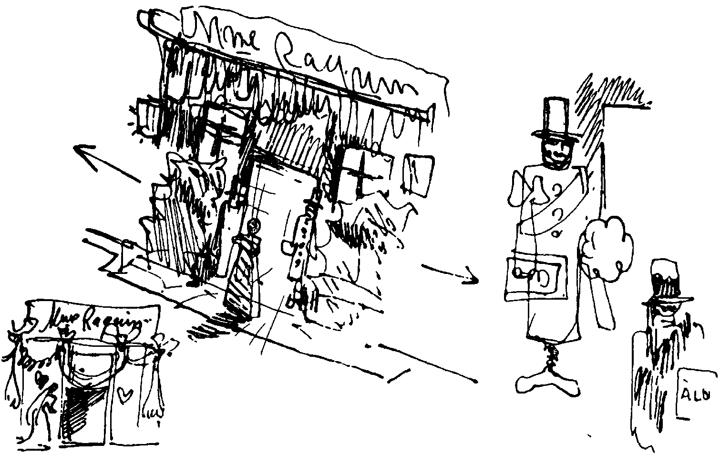
Рис. 9
Мадам Ракэн уходит в лавку. Я дал бы этот уход так, чтобы не она поворачивалась, а механизм выдвижной площадки втягивал внутрь фигурку мадам Ракэн со скрещенными на груди ручками в полном сознании своей значительности (подобно тому как в конце скованная параличом фигура на «эккиклеме» выдвигается на первый план). Опустился бы темный щиток двери. И медленно бы раздвинулись, разъехались вправо и влево стенки магазина. Перед нами, пародируя серию картин, на которых художники с палитрами живописуют любимые модели, раскрылся бы треугольник: Лоран, рисующий портрет Камилла, Тереза в стороне.
Я разделил бы спектакль на два акта, с одним антрактом и с одной световой переменой между двумя картинами каждой половины спектакля. Я думаю, что эта симметрическая четырехактность, в отличие от пятиактной трагедии, очень отчетливо отвечает внутренней динамике пьесы.
Сдвигающимися половинками фасада лавочки, на котором, в отличие от начала акта, окна закрыты на ночь ставнями, — мы {628} могли бы закончить вторую картину. Из двери выходили бы и удалялись в разные стороны гости. Мог бы остаться один Лоран. При желании можно дать ему тайком вернуться в лавочку.
Как видите, фасад, возникший по нашему желанию для начала постановки, тоже начинает органически вписываться в сценографию спектакля.
Следующий акт начинался бы с фасада лавочки, снова закрытого ставнями, но пышно убранного гирляндами, флердоранжем, белыми свадебными лентами. Тереза и Лоран в сопровождении друзей возвращаются со свадьбы. В этом месте может быть хороша игра большим ключом лавки, который Тереза могла бы доставать из подвенечного платья. В сочетании с фатой и букетом это сразу бы дало нужный абрис облика и этой лавочницы, собственницы и стяжательницы. Не забудьте, что Тереза в дальнейшем держит Лорана на скромной месячной подачке и в одной из очередных стычек на денежной почве только явное вымогательство и угрозы со стороны Лорана решают дело в его пользу, и то только потому, что к этому моменту Тереза вконец деморализована. Раскрывшиеся двери открывали бы все тех же двух восковых манекенов — на этот раз с букетами в руках, бантами на цилиндрах и лентами через плечо.
Наконец, в четвертый и последний раз фасад лавки появлялся бы, трагически и медленно сдвигаясь после финальной сцены. Дверь была бы открыта, и в прямоугольнике ее рамы, повторяя начало спектакля, стояла бы окаменевшая мадам Ракэн, приподнявшаяся с кресла во весь рост и снова оцепеневшая в тисках паралича.
И тут фасад лавочки предстал бы в новом оформлении. На манекенах был бы креп; может быть, они стояли бы со свечами в руках. А по бокам висел бы черный бархат с серебряной бахромой и кистями — траурный убор, которым французские лавочники отмечают безвременную гибель членов своей семьи. (Подобное зрелище мне пришлось видеть в Марселе, в припортовом квартале. Померла бабушка мясника. И алая раскраска мясной лавки с золоченой головой широкорогого быка была увешана крепом и черными с серебром покровами.) Зияющее отверстие двери уходило бы в темноту. В дверях могла бы появляться дощечка (poncarte) с надписью… «Magazin à louer» (магазин сдается внаем). В этом был бы элемент повседневного механизма торговой жизни и торгового дня, спокойно движущегося дальше, невзирая ни на что.
{629} Вспомнив еще раз все совпадения нашего построения при всей их технической усложненности, с аналогичными, иногда зародышевыми элементами трагедийной сцены древних, хочется указать еще на следующее. Непосредственного стилизационного заимствования из арсенала средств античной трагедии нигде не было. Все «справки» разысканы позже в связи с постассоциациями.
И здесь хотелось бы указать на то, что специфическое восприятие, специфическое ощущение, идентичное какому-либо другому, непременно выразится в принципиально схожих и, как видим, даже формально близких разрешениях. Восприняв «Терезу Ракэн» как драму игры рока, хотя рок мы и понимали лишь как образное обозначение социальной обреченности мелкой буржуазии, — мы сразу же совершенно непроизвольно стали воплощать ее «в манере» сценических средств греков, у которых было подобное, но уже не «образное», а фактическое отношение к действительности.
Как видим, однотипные идейные представления определяют однотипные формы выражения, даже несмотря на всю указанную разницу в понимании идеи «рока» греками и нашего образного обозначения «роковой» обреченности мелкой буржуазии. Невольно вспоминаешь столь удивительное сходство предметов кустарного искусства наших и… мексиканских. Объяснение этому лежит отнюдь не только в том, что в силу торговли с Китаем техника лака и некоторые стилизационные приемы были завезены через Сибирь в одну и через Тихий океан — в другую сторону.
Дело, конечно, глубже.
Одинаковый или схожий социально-экономический уровень в период зарождения первых образов и образцов кустарного фольклора обеих стран — вот основная и решающая предпосылка к укреплению схожих и одинаковых идейных и идеологических систем. И отсюда неизбежная общность образного мышления, средств и стиля его выражения в предметах обихода и искусства.
Что же касается выбора обоих разобранных нами постановочных примеров, то, как вы сами, вероятно, убеждаетесь, сделан он не случайно.
Ведь театр нас интересует в первую очередь по тем линиям, которые несут в себе зародышевые элементы будущей выразительной техники и средств кинематографа.
Уже в «Катерине Измайловой» мы имели образцы монтажного ведения и перерезки действия. В примере с «Терезой Ракэн» мы имеем всестороннее и непосредственное приближение к тому, чем вам в кино придется орудовать с первых же шагов. Сцена, вращающаяся в любом ритме, поворачивающая декорацию любыми гранями на зрителя, — это как бы гора, идущая к Магомету. В кино Магомету придется идти к горе. Киноаппарат будет кружить {630} и двигаться «коршуном» вокруг и сквозь места действия, также выхватывая углы, чередования и длительности из одного общего статического облика места действия и события. Монтаж соберет их в новое пластическое и ритмическое соотношение и явит зрителю по-новому увиденное, освоенное и представленное с новых точек зрения событие и место действия.
Этим самым мы подвели наш раздел курса к тому месту, с которого искусство мизансцены непосредственно перерастает в область кино.
Из качества мизансцены оно перерастает в качество мизанкадра и киномонтажа.

{631} Торито
Перелистав лекции, обработанные для настоящей книги, я испугался количества «отступлений», мест, приведенных по аналогии, выписок и цитат. Я хотел было вооружиться ножницами и беспощадно выстричь эти всесторонние разветвления.
Самым обидным было бы, если бы, прочтя эту книгу, кто-нибудь о ней выразился так же язвительно, как Гегель о Жан-Поле (еще одна выписка!):
«… Жан-Поль часто изумляет нас тонкостью и красотою чувства, зато и часто он ищет эффекта сближением странных предметов, которые не имеют между собой никакой связи, или которых отношение не разгадано… Часто в сочинениях Жан-Поля сочетания выходят не из внутренней деятельности его гения, но из внешнего и поддельного расположения. Чтобы иметь в своем распоряжении всегда новый материал идей, Жан-Поль перебирает книги самых различных предметов: ботанику, юриспруденцию, путешествия, философские сочинения. Отмечает все, что поражает его, выписывает мысли, и если приходит фантазия самому сочинять что-нибудь, он сближает вещи самые разнородные, например бразильские растения и древнюю камеру имперского суда… Все это принимали за оригинальное, или извиняли, как юмористическое, то есть принадлежащее к роду, позволяющему все; но истинная оригинальность далеко отталкивает от себя подобный произвол…» («Курс эстетики или наука изящного». Соч. В. Ф. Гегеля. Перевел Василий Модестов, Спб., 1847, стр. 215).
Совсем другую цель преследуют наши отступления. Не захватывая Бразилии, они, однако, нередко касаются Мексики, и, не трогая юриспруденции, они, однако, не брезгуют антропологией и {632} криминалистикой (последнее больше под видом детективного романа!).
Дело не в оригинальничаний, а в том, чтобы по возможно большему разнообразию областей проследить и обнаружить те закономерности, которые управляют и нашим делом. Может быть, такой подход к самой книге — последняя разновидность мизансценной композиции. Ведь в ней мы тоже прослеживаем единство принципов — уже не только сквозь одну планировку, сквозь одну постановку, сквозь целый комплекс персонального опыта, но и через все многообразие областей, близко отстоящих или далеко противостоящих тому, что является нашей основной темой, — режиссуре.
Эта перекличка, родственное единство различных областей имеет ту же прелесть, что и путешествия. Здесь так же увлекательно нахождение единого и общего во всем разнообразии стран, культур, народов и эпох. И, ощутивши это общее, тем отчетливее надо суметь отчеканить в них различное, диктуемое разностью социально-экономических определителей, различностью социальных формаций.
Нам остается сделать еще одно, быть может, последнее отступление на тему о композиционном повторе, вариациях в нем и сквозной закономерности под ним.
Если эта композиционная закономерность лежит в основе произведения искусства, воздействующего прежде всего эмоционально, то так же последовательно она сохраняется в методе раскрытия элементов познания, средства которого лежат уже в иной области — интеллектуальной прежде всего. Ритмическая закономерность повтора и вариаций одной и той же темы также последовательно пронизывает и образцы из чисто интеллектуальной области — научные труды, доклады, лекции, когда они достигают определенной качественной высоты подлинного мастерства. В этом отношении замечательными образцами, наглядно демонстрирующими это, являются две лекции Ленина «О государстве», читанные Владимиром Ильичем 11 июля и 29 августа 1919 года в университете имени Свердлова.
Привожу цитату из лекции в университете, построение которой наиболее рассчитано на глубокое внедрение в сознание и чувства аудитории. Мы видим, как эта цель с неумолимой последовательностью проводится через постоянное ритмическое возвращение к основной теме всей лекции и как тема каждый раз по-новому предстает перед слушателем, опосредованная с новой точки зрения. Я умышленно беру готовый композиционный анализ лекции, проделанный А. Вишневским в статье: «Лекция Ленина “О государстве” и педагогика» (журнал «Фронт науки и техники», № 7 – 8, июль – август 1933), для того чтобы этот материал говорил вне всякой зависимости от моей интерпретации:
{633} «Во время дискуссии о профсоюзах… мы находим такое замечание о всесторонности подхода к изучению предмета:
“Чтобы действительно знать предмет, надо охватить, изучить все его стороны, все связи и "опосредствования". Мы никогда не достигнем этого полностью. Но требование всесторонности предостережет нас от ошибок и от омертвения” (В. И. Ленин, Собр. соч., изд. 1, т. XVIII, ч. 1-я, стр. 60).
Применяя эту идею всесторонности в своей лекции, Ленин не менее четырех раз вновь и вновь возвращается к характеристике сущности государства, вскрытой им в самом начале лекции. При этом Ленин к одному и тому же коренному вопросу о сущности государства возвращается всякий раз с другой, новой стороны. Здесь, следовательно, нет простого повторения одной и той же мысли в одной и той же форме. Здесь нет механического вколачивания в головы слушателей одной и той же фразы, чем нередко занимаются наши педагоги. Такие приемы не имеют абсолютно ничего общего с ленинскими возвратами к одной и той же центральной идее с целью многостороннего ее разъяснения, с целью развития у слушателей диалектического мышления.
Первый раз Ленин говорит о самом главном и основном для понимания государства — выделившемся из общества аппарате классового насилия — и устанавливает зависимость возникновения государства от возникновения классов.
Второй раз Ленин вновь напоминает слушателям, что государство — это машина для поддержания господства одного класса над другим. Говоря об этом, Владимир Ильич тут же углубляет вопрос и вскрывает экономические условия возникновения классов и необходимость государства.
Третий раз, возвращаясь к определению сущности государства, Ленин анализирует различные формы рабовладельческого, феодально-крепостнического и буржуазного государства, за которыми скрывается одна и та же эксплуататорская, угнетательская сущность.
И, наконец, четвертый раз, говоря о государстве, как о машине для подавления одного класса другим, Ленин переходит к современности, к противопоставлению буржуазного эксплуататорского государства государству переходного типа, каковым является диктатура пролетариата, ведущая трудящееся человечество к бесклассовому и безгосударственному коммунистическому обществу.
В результате такого построения лекции у слушателей крепко оседает в голове главная мысль о сущности предмета, а вокруг главной мысли стройно и убедительно располагаются представления о важнейших сторонах предмета в его возникновении и развитии…»
Это же положение о повторности разрастается и за пределы одной лекции на метод научной работы в целом:
{634} «Ленинская идея неизбежных и повторных возвратов к изучению серьезных научных произведений есть последовательное приложение в области педагогики принципов материалистической диалектики, которая учит, что всякое развитие идет по спирали с неизбежными возвратами и повторениями. Это — важнейшая сторона диалектического понимания педагогического процесса…»
Как видим, для наиболее сильного воздействия как на сознание, так и на чувства основной композиционный метод остается тем же, независимо от того, идет ли он к этому синтезу через «врата разума» (педагогический процесс) или «вратами чувства» (познание через образность искусства).
Однако наши отступления, обобщения, аналогии и пр. преследуют еще и иную цель. Они приводятся не только для подтверждения всеобщности высказываемых положений, не только в качестве иллюстрации верности какого-либо положения и для других областей. Мы сохраняем большинство из них и по иным соображениям. Ведь целью нашей совместной работы помимо передачи ряда советов и знаний в области режиссерской теории и практики было еще создание своеобразного стенографического графика самого изобретательского хода — режиссерской мысли, поставленной в определенные условия. И рассмотренные с этой точки зрения, все «посторонние» элементы, о которых попутно заходит речь, приобретают совершенно особый смысл. В примечании к «Катерине Измайловой» мы уже касались этого. Здесь это надо еще сильнее подчеркнуть, распространив эти соображения на основной материал нашей работы. То, что в качестве аналога, отступления, схожего (хотя иногда совершенно неожиданного, далекого «по существу») явления возникает «по поводу», «в связи» с ходом разрешения или в сличении с разрешением, уже полученным, гораздо глубже, чем кажется на первый взгляд, увязано с самим изобретательским процессом. Это отнюдь не «легкость в мыслях необыкновенная» или ловкость рук, способная «смонтировать» любые два явления. То, что «приходит на ум» в связи с разрешением или по поводу его и что мы всюду старательно сохраняли, даже с риском перегрузки, — это один из важнейших факторов самого процесса изобретения. Ибо зафиксированные, названные и оговоренные вслух, наши соображения еще в стадии невысказанности определяли и направляли практические разрешения именно в ту сторону, где они к концу процесса изобретения и оказывались. Иногда подобное соображение так «на ум» и не приходит, оставаясь в сфере непосредственного определителя действия и формы. Иногда оно формулируется ввиду необходимости обосновать или проиллюстрировать их «аналогичным случаем».
По существу же оно всегда является приложением опыта другого конкретного случая к данному конкретному практическому случаю, с которым сталкиваемся мы сами. Эти приводимые {635} параллельные случаи, соображения, что «подобное же встречается там-то», и есть те леса накопленного опыта, опираясь на которые выстраивается новое соображение, новое творческое явление, деталь или произведение, вызванное к жизни конкретным сегодняшним требованием.
Пытаясь выразить в художественной форме социальное требование современности, стараясь оформить разрешение, диктуемое этими требованиями, мы опираемся на опыт, собранный в наблюдениях всего нашего личного прошлого. Это дополняется тем, что мы специально разыскиваем для данного конкретного разрешения, прибегая к тому, что в этом же направлении, но применительно к другой задаче, к другому времени и месту уже разрешено и проделано кем-то другим. Если задание, прежде всего социальное, является непосредственным запалом творческого процесса, то без запасов пороха — накопленного культурного фонда и реального опыта прежних разрешений — никакого творческого взрыва произойти не может. Вот почему классики марксизма так мудро делали всегда упор на использовании культурного наследия.
Опираясь на леса разумно собранного опыта, можно возводить свое «оригинальное», свое «несхожее», а главным образом, свое «уместное» — целесообразное с точки зрения конкретной задачи — здание. А это самое главное и самое решающее.
Разве выводы о необходимости «труа-карности» поведения актера или об «исключительности» эффекта фронтальных построений с последующей лавиной перечислений того, где это «тоже имеет место», не есть, по сути дела, изложение, как раз обратное процессу творчества? Разве эти выводы не есть прямой результат анализа накопленного опыта зрительных и эмоциональных наблюдений именно над приведенными нами примерами — ассиро-вавилонскими рельефами, египетскими папирусами или над средневековой резной костью, «подсмотренными» в течение долгих часов в Луврах, Британских музеях или старых увражах?
Разве свадебный пир Измайловых, пространственно повторяющий размещение кровати-эшафота, так что кажется, будто пируют над трупом Зиновия Борисовича, ассоциируется со всеми нашими «попутными» соображениями? Конечно, нет! Однако именно эти впечатления, эти воспоминания, эти переживания и когда-то поразившие наше воображение детали определили для данной сцены именно такое разрешение, а не иное. Именно они способствовали конкретизации того, что предписывала сцена.
{636} В таком, и именно в таком, смысле звучат замечательные слова Гете, полные великой практической мудрости:
«Что такое изобретение, и кто может сказать, что он изобрел то или другое? Да и вообще сущая глупость — чваниться первенством: не признать себя, в конце концов, плагиатором — только бессознательное самохвальство…»
Конечно, от уголовного плагиата до того, что имеет в виду Гете, — дистанция огромного размера. Но сколько недосказанных ассоциаций, сколько прообразов, в которых мы сами часто не хотим сознаться, руководит нами!
Возьмем пример из нашего же этюда — портрет солдата. Разве вокруг игры с ним неуловимо и вместе с тем назойливо не витают ассоциации — то из «Портрета Дориана Грея» Оскара Уайльда, где портрет — как бы счетчик времени и олицетворение морального сдвига и падения героя; то из «Терезы Ракэн» Золя, где глаза портрета утопленного мужа отравляют брачную ночь его убийцам — вдове и ее бывшему любовнику; то, наконец, из гоголевского «Портрета» со страшным стариком Петро Михали, высовывающимся и трагически выходящим из рамы.
Мы нигде не прибегали к заимствованию. Нигде нельзя сказать о «плагиате». Ни одно наше положение никак не схоже с только что приведенными. А между тем у нас есть и нюанс «выхода из портрета» (появление мужа), и «укоризна глаз портрета» (когда жена проносит ребенка мимо него), и портрет, «не изменившийся» за годы войны, в то время как оригинал завшивел и исстрадался в окопах. Наконец, у нас есть и «возврат в портрет» (в комическом варианте). Как будто можно было бы найти сколько угодно линий сходства и сродства. А между тем все эти элементы так вплетены в {637} нашу ситуацию и одновременно так вытекают из нее, так принципиально и по существу отличаются от вышеприведенных, что работают как нечто самостоятельное и от эпизода неотъемлемое. Прибавим сюда еще рой «необработанных» попутных ассоциаций: горничную, выкалывающую глаза фотографии «изменщика», восковые фигурки врагов Катерины Медичи, сожжение чучела Гая Фаукса… Все они были перечислены вокруг вопроса о портрете «к месту».
И снова ключ к объяснению дает все тот же Гете (в разговоре с Эккерманом от 18 января 1825 года): «Что мною написано, то мое! А взял ли я это из жизни или из книг — все равно; мое дело было употребить это кстати!»
Нас может напугать такая категоричность утверждений. Можно испугаться за подлинность того, что изображаешь. При таком подходе «разбойного барона» можно опасаться за реальность, реализм и типичность изображаемого.
Обычно бывает очень трудно распутать клубок тех вспомогательных ассоциаций, ранних впечатлений и данных прежнего опыта, которые включаются вдохновившим вас сюжетом и помогают ему композиционно оформиться.
Приведу пример — один из кадров нашей мексиканской картины. Он признан знатоками Мексики одним из наиболее удачных фотографических воспроизведений, особенно глубоко ухвативших «физиогномику» Мексики. Вероятно, под впечатлением этих одобрений я сразу же попытался разобраться, из чего соткано оформление этой столь типичной для Мексики фотографии, действительно здорово ухватившей ее стиль, дух и физиогномию.
У меня сохранились листки дневника от 16 августа 1931 года с записями на эту тему, сделанными чуть ли не в день съемки.
(Попутно должен заметить, что стиль композиции кадра был одной из основных проблем формы нашего мексиканского фильма. Ибо при всей остроте и типичности мексиканских вещей и видов оформить их так, чтобы передать именно стиль и дух Мексики, — крайне трудно. Но об этом — в другом месте. Соображение же это приведено к тому, чтобы указать, что над проблемами стиля мы бились сознательно и много.)
Итак, перед нами в соломенной шляпе и в белой «сарапе» пеон Мартин Фернандец в роли пеона Себастьяна. «Torito» — традиционный фейерверк на мексиканских народных праздниках. Его {638} надевают на голову, пародируя бой быков. Он стреляет ракетами (особенно сильные ракеты бьют из рогов). В глубине — аркада того корпуса хасиенды, где в громадных чанах из бычьей кожи бродит национальная мексиканская водка «пульке». Все вещи сами по себе чисто мексиканские. Но чем определялось то, что они сведены именно в таком сочетании в рамке одного фото? (К этому еще надо заметить, что сама по себе эта сцена пассажная. Основная игра с «torito», которым восставшие пеоны поджигают хасиенду, идет дальше. Здесь происходит просто первая встреча с ним.)
Основа композиции сочетания «torito» и корпуса хасиенды Тетлапайяк оказывается реконструкцией очень раннего детского пластического воспоминания.
Из самого раннего детства я помню свою комнату, увешанную раскрашенными фотографиями. Их привозил отец из путешествий за границу. Венеция, Палаццо Дожей и лев св. Марка. Они как-то с детских лет уложились знакомым сочетанием. И достаточно было через двадцать пять лет встретиться со стрельчатым окном, аркадой и картонным быком с каким-то подобием контура возможных крылышек на спине, чтобы явилось непреодолимое желание соединить их в единую композицию. Здесь характерно, что даже на переднем плане взят каменный барьер, наводящий на мысль о набережной — явно «венецианский» мотив зданий, упирающихся в край набережной. Неразлучно с этим — желание поместить верх «torito» обязательно на фоне неба — новое требование, продиктованное на этот раз львом св. Марка, как раз на фоне неба и вырисовывающимся.
Пластическое размещение самой аркады именно в таком композиционном плане базируется на другом «раздражителе». Вернее, на том же воспоминании детства, подхваченном новым зрительным впечатлением.
Действительно, почему бы на меня произвели такое впечатление виденные за год до этого в Париже типичные пейзажи Кирико (Chirico)?
Между тем именно они явились как бы звеном, связавшим реальную Мексику с Венецией моих детских воспоминаний. Они (или аналогичные им) врезались в память из-за венецианских мотивов, которые сами вспомнились в Мексике из-за своей специфически итальянской тени, столь схожей с пятнами и очертаниями теней в мексиканские солнечные дни. (Были в фильме кадры, построенные и на этом.)
Сюда же вплелось еще одно пластическое представление из этой серии. Как сейчас помню на бульваре Монпарнас в витрине книжного магазина только что вышедший альбом сюрреалистических {639} монтажей Макса Эрнста («La Femme au 100 Tête» par Max Ernst). Он был раскрыт на странице, изображавшей аркаду со скелетами, служившую фоном для большого фонаря с бабочками. Опять то же композиционное сочетание: аркада и нечто крылатое! (Кстати, композиция этой иллюстрации почти целиком совпадает с нашей.) Но здесь уже включен и новый мотив — скелетов и смерти. (Кстати, опять-таки эта галерея скелетов очень схожа с подобной же галереей на обложке одного из очень ранних «Пинкертонов», поразивших меня тоже в нежном детском возрасте.) И этот мотив обреченности и смерти уже прямо связывал данный монтаж с моей темой. Ощущение его всплыло через полтора года в Мексике в композиции данного кадра, ибо обреченность восставших пеонов и их смерть — в сюжете самой ситуации фильма.
По сценарию пеон Себастьян ведет свою невесту Марию (она видна на нашем кадре в глубине) к хасиендадо (помещику) за разрешением венчаться. На почве старинного пережитка jus prima noctis («право первой ночи» сеньора), державшегося в Мексике до революции 1910 (!!!) года, происходит столкновение, которое приводит к бунту пеонов, бегству взбунтовавшихся, их засаде в полях магея, поимке и кровавой расправе над ними. Над пеоном Себастьяном и группой его друзей витает обреченность. И под влиянием этого мотива из всего многообразия цветов и фасонов мексиканской одежды мною выбирается… белое: белая сарапе. Эта тема связанности белого с обреченностью и трауром тоже восходит к моим давнишним ощущениям и воспоминаниям. Когда-то меня очень поразило сообщение, что у китайцев траурный цвет не черный, а белый. Главным же образом мне вспоминается последний акт… оперы «Хованщина», когда все обреченные на смерть раскольники в белых рубахах сжигают себя в избе. И откуда-то — обрывок духовного стиха (может быть, из той же оперы или из романа): «… облекохтесь в ризы белые». По крайней мере этот обрывок стиха витал около меня сквозь все испанско-ацтекско-толтекское окружение, когда решалось оформление костюмов обреченных пеонов.
Отчетливо вспоминаю еще и другой «наводящий» момент. Под его влиянием, видимо, и навернулись в памяти белые рубахи из «Хованщины», перешедшие в плащ-сарапе. В Мексике мне попадается под руку проспект подписки на американский энциклопедический словарь Вебстера. В рекламном листке использованы были все средства, чтобы привлечь подписчиков: от астрономических цифр количества слов и иллюстраций до образцов этимологической расшифровки слов. Вот тут-то и оказалось, что небезызвестное наше слово «кандидат» восходит ко временам римским и находится в тесной связи с понятием… чистоты и непорочности (какая ирония!). Это последнее качество в тогдашней предвыборной практике выражалось в том, что кандидаты носили ослепительно белые тоги, символизирующие их неподкупность, честность и чистоту. Белые {640} цвета китайского траура. Белые рубахи обреченных старообрядцев. Белые тоги честности и чистоты римских кандидатов. Каждое качество по-своему слилось с другими в белый плащ-сарапе мексиканского пеона — как видим, отнюдь не «формально», а глубоко связанно со смыслом и с сюжетом.
(Мимоходом замечу, что белые сарапе в Мексике если и не столь редки, как белые вороны среди черных, однако встречаются очень не часто, главным образом из-за непрактичности и маркости. И серо-белая сарапе в кадре — далеко не первое «импрессионистически» схваченное, но основательно «прочувствованное», заказанное и, как вспоминаю, не без трудов найденное и использованное!)
С детством и Парижем связан также другой момент трагической судьбы наших пеонов. В необозримых полях магея взбунтовавшиеся пеоны бегут от погони, их ловят и ведут на казнь. Как решать перестрелку? Показать их в кустах магея отстреливающимися? И дать форменную осаду?
На листках моих режиссерских заметок вдруг появляется: «Себастьян с товарищами в громадном кусте магея… форт Шаброль». Вот спасибо!!
Немногие видели магеи. Это грандиозные агавы. И уж никто, вероятно, не вспомнит, что такое «форт Шаброль». Одно могу сказать авансом — это нечто, ни с Мексикой, ни с магеем, ни с пеонами, ни с агавой не имеющее ничего общего. Строго говоря — даже не сам «форт Шаброль» был мне известен. Это был «форт Шаброль» в каком-то контексте, «форт Шаброль такого-то переулка» (как «Леди Макбет» такого-то уезда). Дело сводилось к страничке дореволюционного «Огонька» или «Синего журнала», где патетически была расписана осада дома в «таком-то» переулке, где засели бандиты, в течение трех суток отстреливавшиеся от любых попыток полиции захватить их. «Форт Шаброль» неразрывно спаялся в детской фантазии с доблестью (конечно, доблестью!) трех человек, окруженных большой силой и геройски отстреливающихся. Представления о «форте Шаброль» пошли по линии героики…
В нужный момент карандашная пометка привела в сценарий комплекс этих патетических ощущений, связанных с давно поразившей меня героикой. Не «форт» важен, важно то, что весь эмоциональный комплекс, связанный с этим экзотическим названием, всплыл к этой сцене, действительно оказавшейся в съемке одной из наиболее сильных и патетических.
{641} Что же касается героизма настоящего «форта Шаброль» — дедушки той патетической сцены, которую я под его кличкой «из вторых рук» решал в героическом эпизоде в Мексике, то «ирония судьбы» хочет, чтобы это было совсем, совсем, совсем… наоборот.
Детали истории форта Шаброль я сам узнал гораздо позднее. Оказалось, что этот самый форт Шаброль был одним из последних отголосков бури, поднятой делом… Дрейфуса. Это был вызов кучки… антисемитов-монархистов, засевших в особняке на улице Шаброль и решивших защищать в нем президента… «Лиги антисемитов» Жюля Герэна (Jules Guerin). Герэн должен был предстать перед верховным судом, так же как и Дерулед, представший перед ним 12 августа 1899 года по обвинению в государственной измене. Воинствующие антисемиты и монархисты выдержали длительную осаду, веселившую весь Париж из-за полиции, неспособной справиться с ними, или, вернее, совсем иначе относившейся к этому делу, чем если бы вопрос шел о группе революционных рабочих. Вся эта скандальная история и ее драматический финал подробно описаны в книге Поля Морана «1900».
Так или иначе, эти совсем-совсем далекие по форме и по содержанию композиционные ассоциации слились вполне органично с самими мексиканскими образцами.
Я прошу здесь иметь в виду, что дом хасиенды, Себастьян, торито, каменный барьер и время дня для съемки должны были быть сведены вместе и сопоставлены. Сопоставлялись же они прямо по некоторому неотчетливому, неназываемому абрису. Сложилась некоторая цельная картина с жесточайшей закономерностью, в которую были вколочены все детали, пока не образовалась предлагаемая композиция, лишь в таком виде раскрепостившая все те впечатления, которые, как видите, годами откладывались и нагнетались в сознании и в творческом запасе.
Благополучие чистейшего по стилю мексиканского разрешения, несмотря на всех антисемитов, староверов, сюрреалистов и скелеты, объясняется, конечно, тем, что использование ассоциаций шло не механически, а принципиально, а главное, обоснованно и, выражаясь словами Гете, «кстати».
При демонстрации таких благополучных разрешений, как разобранный выше случай с Мексикой, всегда полезно противопоставлять им случаи, построенные на том же принципе, но… неблагополучные по результатам.
Примером этому могут служить некоторые страницы из «Жерминаля» Золя. Я имею в виду эпизоды, близкие к зловещей сцене, когда во время бунта, перед самым приходом жандармов, жены голодных горнорабочих громят лавку насильника и мироеда Мегра. Разъяренные женщины под предводительством Ла Брюле и Мукетты «холостят» труп ненавистного лавочника, только что при {642} попытке к бегству сорвавшегося с крыши и раскроившего себе череп о тумбу.
Эта сцена, очевидно, так же как и предшествующая ей сцена, где женщины публично пытаются высечь Сесили, задирая ей юбки, относится к стилизационно цитатным пересадкам в роман эпизодов, по-видимому, поразивших Золя в анналах Великой французской революции.
Попытка женщин высечь Сесили вторит известному эпизоду экзекуции пуассардок над Теруань де Мерикур.
На соображение о стилизационной обработке подобных эпизодов в манере Великой французской революции нас наводит, несомненно, название самого романа — «Жерминаль», не случайно избранное из месяцеслова той великой эпохи.
Если опора на традиции Великой французской революции, вероятно, немало помогла Золя насытить произведение революционным пафосом, то чисто стилистически сам характер этих эпизодов, конечно, тянет нас к образам совсем не того времени, которое описывал Золя в данном романе. Нисколько не отрицая возможности и достоверности подобных фактов в эпоху Наполеона III (да и в наши дни), я думаю, что в характере их обработки у Золя все же звучит «костюмность», принадлежность к другой эре.
Я сам аналогичным образом пострадал на собственном фильме «Октябрь» — в сценах, посвященных июльским дням 1917 года. Я прочитал об избиении буржуазией рабочих-большевиков на улицах Петрограда в июльские дни, и у меня, конечно, немедленно заворошились ассоциации со зверствами версальцев после падения Парижской коммуны. Рассудку вопреки и наперекор полной противоположности историко-социальных ситуаций, мне во что бы то ни стало захотелось в исторической сцене избиения рабочего-большевика дать… «аромат» расправы с коммунарами. В результате получилась сцена с дамами, зонтиками избивающими парня на берегу Невы и зубами раздирающими знамя с лозунгами. Сцена целиком и полностью выпадает из стиля и смысла предоктябрьской эпохи…
Конечно, не всегда удается иметь уже наготове необходимые опорные элементы, необходимые «леса» из запаса созвучий, композиционных схем или образцов законов строения. Иногда приходится метаться в торопливых поисках таких элементов опоры, таких образцов или созвучий. Это происходит в тех случаях, когда есть мучительно-острое желание и тематическая потребность пластически точно выразить идею, которой ты в данный момент одержим, но нет в запасе необходимого материала. Пускаешься в поиски. Но не в поиски «неведомого», а в поиски того, что способно определенной конкретностью наполнить смутный образ, витающий перед сознанием и в чувствах.
{643} На конкретном примере нашей мексиканской фотографии мы видели, как самые разнородные и неожиданные элементы, ассоциативно-обоснованно возникающие вокруг основной темы, с железной логикой сплавляются, вернее, монтажно собираются в законченную композицию.
Мы заглянули внутрь процесса изобретения определенного композиционного достижения.
Мы видели, как конкретно из разных образцов извлекается их композиционный принцип и как этот принцип к месту используется в других условиях.
Конечно, рублем, тиражом, сбытом и прочими измерителями «абсолютное благополучие» этой композиции измерить трудно. Оценка ее останется в условиях норм эстетически выразительных.
Однако и в этих пределах можно легко и наглядно увидеть мотивы выразительной целесообразности. Например, чрезвычайно уместно «заимствование» композиционного принципа Ж. Калло — разномасштабность фигур.
Большая фигура пеона на первом плане и группа с осликом в малом масштабе и в глубине взяты совершенно обоснованно. Это правильно тематически: Себастьян выдвинут на первый план внимания и действия, и вместе с тем сохранена его сюжетная связанность с той группой, с которой он приходит на хасиенду.
Пластическая правильность композиции также очевидна: попробуйте (в данном случае вопреки логике акцентировки важности изображаемых элементов) увеличить размер группы в глубине и найдите ей в данных предметных условиях возможность не загромождать чрезмерно поля зрения, быть отчетливо видимой и выделенной самой по себе и соблюдать отчетливость «портретов по кадру»!
Согласитесь, что «принцип» Калло в высшей степени целесообразно и к месту предложил свои композиционные услуги.
Целесообразность уместно освоенного принципа другого случая или другой области, конечно, более «наглядна» и общедоступна, когда вопрос касается изобретений практического порядка. Это, однако, никак не снимает того факта, что целесообразность и разумность в композиции произведения искусства столь же существенны для жизни произведения, как в изображении водопровода или резиновых калош.
{644} Что же касается самого метода, то интересно, что процесс изобретения в сферах практически-прикладных ничем принципиально не отличается от процесса изобретения композиционной формы. Ведь последняя так же соответствует конкретным социально-идеологическим требованиям к произведению, как первая — конкретным запросам и требованиям социально-экономической практики.
Для иллюстрации этого единства метода я выберу из всего многообразия конкретных примеров один, наиболее разительно схожий с тем, что мы приводили выше. Речь идет о «внутренней» обрисовке процесса изобретения книгопечатания. Я привожу его в подробностях, так, как он приводится в письмах самого автора изобретения Гутенберга. Кроме того, я пользуюсь классифицирующей частью комментариев к ним, написанных Жозефом-Мари Монмассоном (J.-M. Montmasson, Le Rôle de l’Inconcient dans l’Invention Scientifique, Paris):
«Изобретение в области искусства чисто интеллектуального порядка — книгопечатание».
Как было изобретено это замечательное искусство? Мы знаем об этом по письмам, написанным Гутенбергом с берегов Рейна в середине XV века монахам братства Кордельеров. («Histoire de l’invention de l’imprimerie par les monuments», Paris, 1840).
Мы цитируем выдержки из них, педантично сохраняя их своеобразную форму, повторения и их тон, одновременно простодушный и страстный: эти неправильности изложения мыслей прекрасно выдают внутреннее волнение изобретателя, которого на каждом шагу мучит нетерпеливое желание добиться успеха.
Проследим все этапы его поисков и постепенного развития его открытия.
a) Сперва — жгучее желание, «идея фикс»: упростить длительный труд копиистов.
Гутенберг горит желанием осуществления: «В течение месяца моя голова работает: мысль, как Минерва, во всеоружии должна выйти из моего мозга…
Я хочу писать одним нажимом руки, одним движением моих пальцев, в одно мгновение и одним извержением моей мысли все то, что большой лист бумаги способен воспринять строками, словами и буквами из трудов прилежнейшего клерка в течение дня или в течение многих дней…» (из письма первого).
Но каким приемом пользоваться? На прием его наводят в первую очередь игральные карты и картинки с изображением святых. Итак —
b) Первое явление, наводящее на прием: карты и картинки.
«Вы видали, как и я, игральные карты и картинки с изображением святых… Эти карты и картинки выгравированы на маленьких деревянных дощечках, и под ними есть слова, целые строки, {645} точно так же выгравированные… Кладется слой густых чернил на эту гравюру; на этот слой чернил помещается лист слегка смоченной бумаги; потом по этой дощечке, по этим чернилам, по этой бумаге трут и трут до тех пор, пока поверхность бумаги не заблестит. Подняв после этого лист, вы увидите на обратной стороне его изображение, как бы нарисованное, слова как бы написанные: чернила с поверхности гравированной доски перешли на бумагу, привлеченные ее эластичностью, удержанные ее влажностью…
… Возобновляя гравированные доски и повторяя этот процесс, обретаешь сотни и тысячи подобных отпечатков.
Так вот. То, что сделано для нескольких слов, для нескольких строк, надо суметь распространить на целые большие писаные страницы, на большие листы, заполненные знаками с обеих сторон, на целые книги и на первую книгу из всех: на Библию…
Каким образом? Нечего и думать о том, чтобы выгравировать на досках эту тысячу триста страниц, и незачем стараться обрести эти отпечатки путем растирания обратной стороны бумаги, так как вторую сторону бумаги можно было бы заполнять знаками лишь за счет первой страницы, обреченной на стиранье…
Как поступить? Я не знаю; но я знаю, чего я хочу: я хочу размножить Библию, я хочу, чтобы отпечатки ее были готовы к паломничеству в Экс-ла-Шапелл…» (из письма первого).
Итак, настойчивое желание создать дело, полезное религии, вновь вторично появляется в письме. Но вот возникает вторичное явление, наталкивающее его на метод осуществления: чеканка монет.
c) Второе наводящее явление: метод чеканки монет. «Каждая монета начинается с чекана (штампа). Чекан — это
маленькая палочка из стали: гравированный с одного конца, он принимает форму буквы, нескольких букв, всех знаков, которые образуют рельеф монеты.
Его смачивают и вгоняют в другой кусок стали, который дает углубление (un coin). В эти [“заготовки”] монет, также смоченные, опускаются маленькие золотые кружки, которые превращаются в монеты под ударом мощной руки…» (из письма второго).
d) Третье наводящее явление: пресс и печать.
Но вот уже идея чекана родила идею давления, так как чекан вдавливается в сталь. Два воспоминания — о виноградном прессе и о печати — дополняют ее, прибавляя к ней еще принцип возможной повторности.
«Я присутствовал на виноделии, — пишет Гутенберг, — я видел, как льется виноградный сок, и, восходя от следствия к причине, я занялся мощью этого пресса, перед которым ничто не способно устоять».
Ведь это давление можно было бы осуществить через олово. Простое замещение, работающее как озарение: нажим, произведенный {646} оловом, стал бы оставлять отпечаток на бумаге. Восторженно изобретатель восклицает:
«Так за работу же! Бог раскрыл передо мной секрет, о котором я его молил… Я велел принести к себе в комнату большое количество олова: вот то перо, которым я стану писать.
Но почерк, гравюра и рисунок, каковы будут они?»
И тогда у него появляется идея о возможности повторного использования.
На эту идею его наводит большая монастырская печать, которую прикладывают монахи для скрепления своей подписи.
«… Разве не дает вам ваша печать возможность воспроизводить сколько раз угодно ее знаки и буквы?..»
Нужно воспроизвести для новой техники ее подобие.
«… Нужно выковать, нужно выплавить, нужно сделать углубление, подобное печатке вашего братства. Форму, как те, что служат для отливки ваших чаш…
… Сперва — рельеф из стали: poinçon — столбик с выгравированной на его конце буквой, затем углубление, полученное от удара столбиком в медь: это материнское лоно букв — матрица…».
Наконец, самые буквы: «… Толчком расплавленный металл ввергнут до самой глубины матрицы… Вы открываете форму и извлекаете воплощенный в олово образ стального столбика, маленький оловянный столбик, с деликатным рельефом на одном конце и грубым остатком литья на другом, который надо будет удалить. Вот буквы, эти сестры, схожие между собой, повторяющие формой их зародивший poinçon» (письмо пятое).
Отсюда — повторяющие друг друга самостоятельные буквы.
«… Подвижные буквы. Подвижность букв — это, собственно, то подлинное сокровище, которое я обрел, ища неведомое неведомыми путями. Из этих букв и из пропусков, которые устанавливают расставы между ними, я образую слова» и т. д. (письма восьмое и девятое).
Полная картина изобретения совершенно такая же, какую мы проследили на всех поворотных этапах наших композиционных исканий.
Сперва — острейшее желание конкретизации определенной идеи, захватившей изобретателя. В этой идее сконцентрирован спрос его единомышленников — стремление шире распространять Библию. (Есть и более точная и узкая задача: способствовать морально и экономически, через новое изобретение, успеху паломничества в Экс-ла-Шапелл.)
{647} Личная вдохновенность искателя оказывается выражением воления социальной группы, интересы которой он разделяет.
Судорожно ищутся опорные элементы для практической реализации изобретения, представляющегося пока смутным контуром.
При одержимости темой сознание регистрирует в любом встречном явлении лишь такие черты, которые способны тем или иным путем способствовать этой реализации.
Наконец найдены три основные черты изобретения: будущий аппарат будет по результатам похож на воспроизведение гравюр; аппарат будет печатать путем нажима на бумагу (техника печати для изготовления изобразительной гравюры в то время неизвестна — см. выше); аппарат станет воспроизводить облик самих букв методом, небывалым для граверно-печатной техники того времени (каждая буква должна не заново нарезаться каждый раз, как в случае гравированной доски, а получаться через форму, воспроизводящую букву столько раз, сколько это потребуется).
Эти три решающих момента возникают, опираясь на опыт и принцип трех аналогичных технических ситуаций: игральные карты и изображения святых наводят на мысль о граверно-печатной технике нанесения букв; виноградный пресс и монашеская печать наводят на мысль об олове как материале для нажимающих букв; наконец, монета и ее чеканка вызывают к жизни схожий аппарат для оформления букв. И эти три частичные аналогии сливаются своими принципиальными чертами в новое самостоятельное изобретение.
Мы уже отмечали — «самовозникающие» элементы являются результатом обоснованно и закономерно направляемого процесса изобретения или разрешения.
Так, у нас правильное психологическое разрешение приводило к неожиданным пространственно-пластическим результатам. Правильно найденные по заданию пространственные разрешения вносили новое, непредусмотренное углубление психологического и образного понимания элементов ситуации и т. д.
Так и здесь, непредучтенным «самовозникающим» (из правильно освоенных предпосылок) достижением, к тому же увенчивающим все, оказываются… «подвижные» и собирающиеся в слова буквы. Это для изобретения в целом — «… тот клад, который был найден неведомыми путями…».
Как видите, процесс изобретания до мельчайших подробностей перекликается с тем, что мы в деталях изложили по поводу примера с мексиканской фотокомпозицией.
{648} Теперь остается только заострить ваше внимание на одном важнейшем пункте — на колоссальном принципиальном отличии самого этого процесса и метода в зависимости от того, что именно используется.
Одно дело, когда вы в своем разрешении используете какую-то конкретную частность другого разрешения. Иное дело, когда вы обращаетесь к принципу построения аналогичной ситуации.
В этом случае ваше конкретное оформление предстанет уже в качественно совершенно иной предметности. Например, единый принцип пресса оформляется совершенно разным оборудованием в зависимости от того, служит ли он виноделию или книгопечатанию. Хотя конкретная предметность первого и навела на изобретение второго, использован был только сам принцип.
Это соображение, резко размежевывающее два вида использования чужого опыта, отнюдь не является назойливым педантизмом.
Сколько было в советской кинематографии неудачных попыток втиснуть элементы американского кино «как они есть», например типичную ситуацию финалов ранних ковбойских фильмов: погоню или «вот-вот» готовый приблизиться к пороховой бочке фитиль (страшное томление ожидания и пр. и пр.). Но американская ситуация никак не лезла в фильмы, отражающие наши социальные и идеологические условия. Не лезла, потому что ее принцип проявлялся в частном специфически американском чтении.
Между тем ее принцип, но только облаченный в наше чтение, совершенно благополучно освоился в нашей кинематографии. Правда, его надо было узнать сквозь это наше оформление. Узнать в том новом качестве, в котором, отражая нашу социальную действительность, он появился у нас.
И нужно сознаться, что во всей критической литературе о… «Потемкине», кажется, только один молодой кинорежиссер (тогда еще критик) Асквит в одном из лондонских кинематографических журналов указал на то, что финал «Броненосца “Потемкин”» построен «по принципу» (!)… последних актов ковбойских картин.
А между тем в новом качестве, в новом переосмыслении для этого финала, конечно, использованы именно принципы композиции, по которым строилось напряжение финалов с «фитилями к пороховым бочкам» (благо и здесь дело касается пороха и пушек!).
Тоска же по погоне на лошадях, непосредственно пересаженной в наши фильмы, после всяческих фиаско с лошадьми белоказацкими или нашими погранотрядческими, привели к… «Наездникам {649} из Уайльд-Веста», отвлекавшим… грузинскую кинематографию от ее прямых задач.
Хороши были кони финала «Потомка Чингис-хана». Правда, им пришлось, закусив удила, выскакивать в пределы символики. По этим тропам их потом обскакали речистые кони Довженко в «Арсенале».
Здесь, видимо, и находится тонкий водораздел между плагиатом и подчиненностью влиянию, между уголовным делом и культурным обогащением.
Чтобы лишний раз подчеркнуть всеобщность, а отнюдь не исключительность изложенного здесь явления, будет не вредно, быть может, сослаться еще на одну опорную аналогию.
Пусть напоминанием о заимствовании принципа, в отличие от мародерского плагиата и применения частных проявлений принципа, останется в вашей памяти аэроплан.
Я меньше всего историк авиации. Но в принципе развития авиации я, может быть, и не ошибусь. Настоящая победа человека над воздухом, несомненно, началась с того момента, когда от подражания внешней форме летающих прообразов аэроплана — птиц — он перешел к осознанию формы как закона строения явлений.
Другими словами, попытки человека взлететь были обречены на неудачу до тех пор, пока на первом месте у него оставалось внешнее подражание полету птиц. Метод внешнего подражания птицам не приводит человека к желаемым достижениям, будь то Икар, или Никишка, герой фильма «Крылья холопа», или Леонардо. В лучших случаях подражание оставалось на уровне планера.
Планерным спортом, правда, в виде ритуальных и культовых действ, владели еще древние майя с мексиканского Юкатана. Ритуальные их пирамиды давали прекрасные стартовые площадки. И до сих пор женщины Чичен-Итцы на Юкатанском полуострове не смеют восходить на священные вершины этих пирамид, хотя ими уже заведуют отнюдь не древние жрецы, а реставрационные организации Института Карнеги и Мексиканского Секретариа де Эдукасион.
Один из старейших антикваров Мексики, некий Танненбаум с Авениды Хуарец, показывал мне редчайшие глиняные фигурки из раскопок, представляющие древних майя в крылатом всеоружии, приспособленном для подобных ритуальных планирующих спусков с вершин пирамид.
В штате Вера-Крус до сих пор сохранилось схожее с этим ритуальное действо древнейшего происхождения — «El Volador», {650} некое подобие «гигантских шагов» — с петлями, прикрученными к верхушке шеста и по мере раскручивания все больше и больше удлиняющимися. Это дает полную иллюзию полета четырех человек, одетых «птицами» — в птичьи крылья.
На стадии внешнего подражания птицам полеты и не идут дальше иллюзии.
Перелом, мне кажется, происходит к тому моменту, когда крыло вступает в поле внимания уже не как внешний признак или внешняя форма. Когда осознается его форма с точки зрения законов строения. Когда осознается самый принцип строения крыла. И тогда обнаруживается, что функция крыла двойная: не только планерно-поддерживающая, но и винтообразно-двигающая — «пропеллирующая».
И единое в двух функциях крыло подвергается… раздвоению. Птичье крыло дифференцируется в два отчетливо самостоятельных элемента аэроплана: несущую поверхность крыла и пропеллерный мотор, двигающий тело летающей машины вперед.
Нечто подобное происходит и в сличении моторной лодки с телом рыбы.
Тело рыбы — одновременно и режущий водную среду (в отличие от планирующего по воздуху крыла птиц) инструмент и в сумме своих извивов с работой плавников некий прообраз пароходного винта.
Моторная лодка раздваивает эти два слитных принципа и, совершенствуя, обрабатывает каждый из них, воссоединяя их в новом качестве.
Совершенно так же аэроплан, отработав каждую из составляющих функций птичьего крыла до совершенства, собирает их в новом качестве и в новое единство. («Половинки» принципа крыла находят свое приложение и в одиночку: одна летает планером, другая бегает аэросанями.)
И там, где некогда бессильными жертвами падали «отобразители» Икар или холоп Никишка с их формальной образностью, сейчас победно движутся гиганты имени Максима Горького и эскадрилья Михаила Кольцова.
Это, конечно, никак не исторический экскурс, это не более как разросшаяся… мнемоническая фигура, образ для запоминания.
Он поможет вам запомнить, что «заимствованные» элементы будут живительно входить в состав вашего изобретения лишь тогда, когда они будут не случайными фрагментами другого частного случая, а результатом мудрого освоения принципа, уместно примененного в других или аналогичных условиях.
Однако есть и промежуточная форма, где непосредственным участником создания нового произведения действительно является «чужой» фрагмент. Но здесь он работает не как похищенная {651} цитата. Здесь фрагментарность есть как бы полумера на пути к… очищению принципа.
Мы уже неоднократно говорили, что бывают случаи, когда тот или иной принцип самого процесса формирования композиции может закрепляться в ее стилистической форме. Естественно, среди манер и стилей можно найти и такие, которые в самом приеме построения закрепляют изложенный здесь принцип. Искать приходится недолго и недалеко.
Как должны строиться подобные вещи? Недеформированные фрагменты и элементы других явлений или изображений должны непосредственно соединяться, «склеиваться» в новую композицию. Сразу вспоминаешь о «фотомонтаже» и вообще о «Klebebild» — клееной картине, собираемой из фрагментов других картин.
Между прочим, они появились задолго до послевоенных лет. Известно, что это было весьма популярным развлечением XVIII века. Правда, тогда в дело шли не фотографии, а замечательные цветные гравюры. В Зимнем дворце были ширмы с такими монтажами под стеклом.
Так или иначе, принцип комбинирования реальных элементов из фонда зрительных запасов (здесь — буквально из фонда запасов изобразительных фрагментов) становится целой школой изобразительного творчества. К нему частично прибегает сюрреализм в своей живописной практике. Правда, это больше «вольная игра воображения», чем привлечение необходимых элементов изображения для выразительного воплощения определенной идеи или определенного призыва. Характерно, что один и тот же формальный принцип способен одновременно выносить и бредово мистические, смутно беспредметные увражи деклассированного сюрреализма и целеустремленные политические памфлеты-фотомонтажи Джона Хартфильда. В этом отчетливо отражается социальная сила, пользующая общепсихологическую предпосылку к монтажу готовых форм для выражения своей классовой установки. У одних, растерянных перед конфликтами капиталистического мира, — бессмысленный распад на фрагменты. У других, воинствующих за мировую революцию, — железная сверстка деталей в атакующий политический памфлет фотомонтажа. В их руках фотомонтаж кажется подобием баррикады. В нем тоже сплетены вещи всевозможного пошиба, фрагменты и детали чего угодно, но в одной лишь установке — атаковать ими врага, сокрушить реакцию всех видов.

{652} [Органичность и образность]
… Архитектура умерла в настоящее время, в этот век еще артистический, но, по-видимому, утративший дар создавать прекрасное из камня, таинственный секрет очаровывать линиями, умение придавать грацию монументам. Мы разучились, кажется, понимать и знать, что одна пропорциональность стены может дать такую же художественную радость, внушить такое же глубокое и тайное волнение, как какое-нибудь произведение Веронезе, Веласкеса или Рембрандта…
Мы никак не хотим быть столь же категоричны, как эпиграф. И нас, с нашими реалистическими требованиями, вряд ли до конца смогла бы удовлетворить одна игра линий и пропорций. И вряд ли она сумела бы нам заменить Веронезе, Веласкеса и Рембрандта. Но что секрет очаровывания зрителя линией мизансцены нами достаточно утерян, мы указали еще в начале курса. По мере сил мы старались наметить пути к ее возрождению.
Остается указать еще на то, что образная игра «чистой» линии, образная игра пропорций также содержательны. Что кажущаяся их беспредметность и отвлеченность — только кажущаяся. В действительности «чистая» линия глубоко содержательна и обоснована в плане того воздействия, которое она более или менее отчетливо или смутно вызывает.
В нашей работе возникла одна такая линия типа со. Она оказывалась и тематически и формально глубоко обоснованной и образно осмысленной.
Мне хочется разобрать и показать подлинные к этому предпосылки. По абрису этой линии нам предстоит пуститься в последнее наше «отступление», в последний рейс по культурному наследству. Вопрос того стоит! Мы видели, что все основные переходы и перемещения были вариациями одной определенной кривой. Она видоизменялась, но всегда неизбежно возникала в тех случаях, когда наступал решающий момент нашего разрешения.
В дальнейшем мы обнаружили, что эта же линия являлась как бы графическим изображением самого характера динамики данного {653} действия. А из характера действия неминуемо вытекают характеристики отдельных его элементов. Ни этот характер, ни эта кривая не имеют ничего «обязательного» ни для других решений, ни даже для аналогичных. Но в данном решении эта линия возникла как совершенно отчетливое воплощение совершенно определенного мотива, которым проникнут закон строения нашего сюжета. Закономерность, в которой развивался самый ход событий, определялась психологическим содержанием. И характеристика основной кривой нашего построения максимально приближается к воплощению противоречивого психологического содержания (противоречие двойственности внутри женщины, противоречие взаимоотношений солдата и его жены, наконец, противоречие в развитии и завершении действия полного патетического варианта). Линия как бы графически прочерчивает эту основную закономерность — переход отдельных поступков, отдельных перемещений и всего хода действия в целом в свою противоположность. Повторяю, это совершенно специфическое положение, обусловленное совершенно специфическими условиями данного конкретного задания.
Однако выразительность именно этой кривой для именно этого разрешения тоже несомненна. Мы уже оговаривали, что данная (и всякая вообще) кривая может служить графическим следом любого действия (сравни, например, «толкование» этой же кривой Паулем Клее. — См. стр. 125). Мы также указывали и на относительность этого положения, имея в виду, что «образный» эффект линии перехода есть элемент, подверженный определенному закону построения в целом. Так или иначе, среди всех возможных чтений наша линия несомненно будет иметь указанное выше чтение — уж слишком настойчиво она возникала, как только дело касалось динамики противоречий и перехода одной противоположности в другую. Думаю даже, что такое выразительное толкование будет, по-видимому, основной ее характеристикой. Таким образом, получается, что данная кривая сама по себе достаточно примечательна, поскольку является графическим «образом» одного из существеннейших процессов становления и движения заведенного природой порядка.
Раз это так, то вполне законно предположить, что эта примечательная кривая не могла не быть использована в какие-либо отдаленные времена или в отдаленных местностях по линии символической и культовой. И действительно, данная кривая, облеченная определенным символическим значением, фигурирует, например, на Востоке. Она обычно заключена в круг (см. рис. 1) и у японцев носит название «томое» (Tomoye). «Для китайских философов двенадцатого века эта эмблема служит символом зарождения (generation). Они производили ее, объясняя, что сперва был круг с точкой в центре, как рисуется современной наукой органическая {654} клетка. Эта точка — это ядро — затем раздвоилась на “Инь” (Yin) — женское начало и “Ян” (Yang) — мужское. Видимая вселенная, возникающая из сочетания обоих, представлена этим символом…» (Theodore Andrea Cook, The Curves of Life, London, 1914. Appendix IV «Origins of a Symbol», p. 448 – 451).

Рис. 1
«В “И-Кинге” (Y-King), древнейшей книге Китая, Фо-Хи (Fo-Hi) излагает основы их доктрины. Принцип двойственного Ам-дуонг (Am-duong) остается навсегда базой китайской метафизики. Находят его приложение во всех отраслях знания, и эта теория считается аксиоматичной и квазибожественного происхождения. Эта двойственность — не столько абсолютная теза, сколько дифференциация на два полюса: пассивный (Yn) и активный (Yang). Их символизируют двумя драконами — белым и черным, или красным и голубым, преследующими друг друга внутри круга. И чтобы лучше показать, что они вдвоем составляют единство вселенной (Pan-Kon), их схематично изображают в символе “Yn-Yang”, заключенными в круг» (Dr. Allendy, Le symbolisme des Nombres, Paris, 1921).
Еще одну любопытную параллель приводит тот же Т. А. Кук. На этот раз дело касается доисторического алтаря — жертвенника, найденного гарвардскими археологами в Центральной Америке (Копан). Он имеет округлую форму, как и старый китайский круг, с таким же узлом в центре, и воспроизводит полный рисунок этого символа generation. На нем приносились человеческие жертвоприношения богу Солнца, и по углублениям обеих дуг стекала жертвенная кровь.

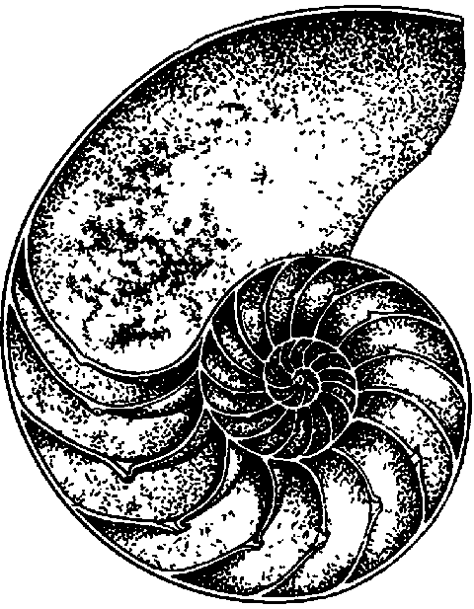
Раковина «Nautilus pompilius»
Нашу кривую, как мы видели, простейшим образом можно изобразить двумя противоположными полуокружностями (растягивая их в дальнейшем до любой степени пологости). Однако, внимательно рассматривая тип этой кривой в сохранившихся образцах (она часто встречается не только на Востоке, но и в орнаменте североамериканских краснокожих), Т. А. Кук установил, что ее контур слагается не из двух полуокружностей, а из элементов так называемой логарифмической спирали (см. ниже). Таковы, например, кривые на поверхности разреза естественной раковины «Nautilus pompilius». Сопоставление двух таких разрезов действительно дает рисунок японского «tomoye». Это заставляет предполагать, что наводящей фигурой был именно рисунок подобной природной спирали (о чем тоже ниже). Так или иначе, {655} вне зависимости от самого происхождения символа, осмыслению этой кривой придано как раз то значение, которое и в нашем понимании лежит в основе вечного движения. Именно эта кривая служит образным выразителем перехода в противоположность.
Однако это еще не все, что можно сказать о примечательной форме этой кривой. Проследим за ней дальше по истории.
Естественно предположить, что с отходом от религиозного культа эта линия должна стать элементом культа эстетического. Религии вытесняются искусствами. Культово-символические эмблемы, в форме которых обожествлялось достаточно реальное содержание, переходят в арсенал основных эстетических канонов и средств воздействия. Именно такова историческая судьба нашей линии. Пройдясь по мистическим культам Древнего Востока, она внезапно вспыхивает в центре культа чисто эстетического. По этой линии протягивается основной нерв трактата Вильяма Хогарта «Анализ красоты» (1753). Конечно, трактат отличается гипертрофией значения, придаваемого этой линии. «Универсализмом» в честь нее. Ее гиперболизацией и канонизацией. Хогарт так же преувеличивает в теории, как и в своей практике — в сатирической живописи и гравюре. Но как в его гротескных изображениях нигде не рвется связь с реалистической отправной базой, так, может быть, и чрезмерное внимание, уделяемое волнистой линии, названной Хогартом «линией красоты», базируется на весьма обоснованных органических предпосылках к тому, чтобы испытывать от нее особо сильное «очарование» и, следовательно, уделять ей достаточное, если и не чрезмерное внимание (о предпосылках к этому — ниже). Трактат Хогарта в целом — нечто вроде дифирамба волнистой линии типа буквы «S». Он рассматривает ее и в плоскости (line of beauty), и извивающейся в трехмерном пространстве (serpentine line, line of grace). Первая запись о ней относится к 1745 году, когда Хогарт на фронтисписе к сборнику своих гравюр изображает палитру художника с начерченной на ней змеящейся линией и подписью «Line of Beauty». Немедленно возгорается горячая дискуссия вокруг этого утверждения, и сам «Анализ красоты» является как бы оправданием и ответом на споры. Хогарт базируется на утверждении Микеланджело, что фигура всегда должна быть представлена пирамидально, змеевидно с пропорциями в один, два и три («закон простых чисел»). Далее он воспроизводит античный торс, на котором якобы Микеланджело нашел эти закономерности, давшие ему возможность стать на одном уровне с {656} античностью. В подтверждение принципа пирамидальности он приводит «Лаокоона», где, по его мнению, только в угоду пирамидальному построению фигуры сыновей сделаны в половину роста отца, так как сами пропорции их тел относятся к явно взрослым. Затем он цитирует Ломаццо (Lomazzo), утверждавшего, что греки, искавшие подлинные пропорции прекрасного, результаты своих исканий в виде стеклянной треугольной пирамиды посвятили Бенере, богине божественной красоты. Комментарий Хогарта гласит: «Если допустить, что это соответствует истине, не вправе ли мы предположить, что символ внутри этого треугольного стекла был бы подобен линии, которую рекомендовал Микеланджело; особенно если может быть доказано, что треугольная форма самого стекла и змеевидная линия, как таковая, суть две наиболее выразительные мыслимые фигуры, чтобы означать не только красоту и грацию, но и все строение форм».

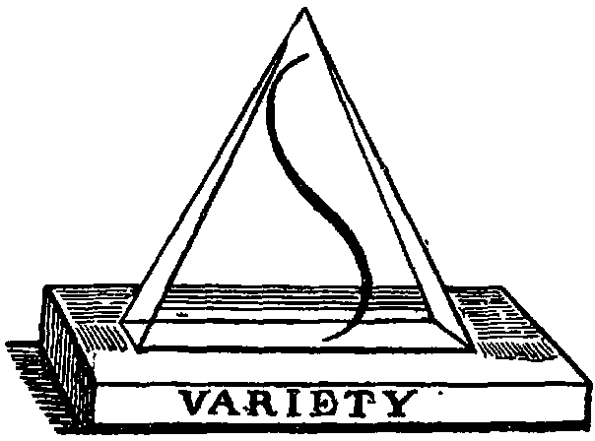
Рис. 2
Эти утверждения собираются в некоторую эмблему (см. рис. 2). База с надписью «Variety» (разнообразие, многообразие) символизирует базисное утверждение Хогарта в отношении композиции: «… искусство хорошо компоновать есть не более как искусство хорошо варьировать…» («… the art of composing well is no more that the art of varying well…» — Chapter VIII).
Это положение, далеко не исчерпывающее, но крайне ценное, мы вспомним в последней части нашей работы. Стеклянную пирамиду оставим Венере, которой она посвящена, и уделим место лишь непосредственно нас интересующей кривой.
Первым мотивом для превознесения дорогих ему линий Хогарт выставляет свое же базисное утверждение о ценности многообразия возможных вариаций. «… Надо отметить, что прямые линии варьируются только по длине и, следовательно, мало орнаментальны. Дуги уже способны варьироваться не только по длине, но и по выпуклости и, следовательно, уже начинают становиться орнаментальными. Прямые, в сочетании с дугами соединенные в составные линии, еще более богаты по своим вариациям, а потому более орнаментальны. (Вспомним, что все многообразие форм природы сводилось к этим двум элементам и их сочетаниям в практике раннего кубизма! — С. Э.)
Волнистая линия, или линия красоты, еще более способная к вариациям, будучи составлена из двух противоположных дуг, еще более орнаментальна и приятна…» (глава VII).
Наконец, верхом благополучия является змеистая линия, допускающая вариации во всех направлениях.
{657} Самую прелесть многообразия (variety) Хогарт видит в способности нашей извлекать удовольствие из прослеживания одного какого-либо положения или идеи сквозь все возможные извивы и извилины. Эту способность он считает инстинктивно нам присущей. В качестве подтверждения он ссылается на самые разнообразные явления.
«В чем заключалась бы прелесть охоты, стрельбы, рыбной ловли и многих других излюбленных развлечений без постоянно присущих им частых неожиданностей, трудностей и разочарований? Каким неудовлетворенным возвращается охотник, если заяц недостаточно помучил его, и, напротив того, каким оживленным и радостным, если какой-нибудь старый хитрый русак сбил всех с толку и даже опередил собак! Эта любовь к преследованию ради преследования заложена в нашей натуре и, несомненно, имеет свою нужную и полезную цель.
У животных она, по-видимому, инстинктивна; гончая ненавидит зверя, которого она преследует с таким страстным нетерпением; и даже кошка отваживается выпустить из своих когтей добычу для того, чтобы продлить преследование ее.
Разрешать самые трудные задачи — приятная работа для ума; аллегории и загадки, как бы они ни были малозначительны, развлекают ум; а с каким наслаждением следим мы за хорошо сплетенной нитью пьесы или романа, и удовольствие наше возрастает по мере того, как усложняется сюжет, и мы чувствуем себя окончательно удовлетворенными, когда в конце концов он распутывается и все становится ясным.
Глаз тоже получает наслаждение подобного рода от извилистых аллей, змеящихся речек и всех тех предметов, форма которых, как мы увидим впоследствии, составлена главным образом из того, что я называю волнообразными и змеевидными линиями».
Далеко не до конца раскрывая предпосылки, Хогарт, однако, очень живо задевает проблему непосредственного захвата, которому всех нас подвергает увлекательный детективный роман, или одну из основных прелестей путешествия, которая состоит в обнаруживании единства сквозь все многообразие встречающихся стран, явлений и людей и в рассмотрении вариаций этого единства согласно условиям, определяющим его многообразие. Далее Хогарт посвящает главу IX волнистой линии, находя среднюю, идеальную и шесть к ней вариаций — от чрезмерно распрямленной до чрезмерно изогнутой. С не покидающим его юмором он проверяет правильность своих взглядов на ножках мебели и очертаниях… дамского корсажа.
{658} Глава X, посвященная разбору змеевидной линии, снова разбирает орнаменты и образцы искусства.
Очень элегантно в главе XII («Свет и тень») Хогарт распространяет тот же принцип разновидностей типов линий и на типы нанесения светотени. И в этом случае он отдает предпочтение волнистому переливанию светотени от предмета к предмету. Три типа выражены им через соответствующие оттенки, так — I: 1, 2, 3, 4, 5; II: 5, 4, 3, 2, 1, 2, 3, 4, 5; III: 5, 4, 3, 2, 1, 2, 3, 4, 5, 4, 3, 2, 1, 2, 3, 4, 5 (последнее дает опять синусоидную волнистость, на этот раз на качестве смены теневых интенсивностей).
Глава же XVII посвящена волнистой линии в движении, как пути и следу перемещений.
Здесь любопытно первое замечание: как только движение тела отступает от плавности волнистой линии, то как в форме, так и в движении оно приближается к комическому и гротескному. Если к этим отступлениям свести все элементы танца, то и танец приобретает гротескный и смешной вид.
Действительно, если подходить с точки зрения пластической динамичности, то, вне всяких сомнений, волнистая линия больше передает ощущение динамики, чем циркульная дуга или прямая. Вообще прямая в разряде линий, так же как циркульная дуга среди дуг, — это как бы статика, неподвижность среди движения и жизненности прочих линий. Это лучше всего проверить на сличении греческой и римской архитектуры. Детали очертания капителей и карнизов, утоньшения колонн от базы кверху, сделанные в римской архитектуре в плане примитивно геометрическом, никогда не сравняются по динамической жизненности с теми вольными линиями, которые обрисовывают утончающийся контур греческой колонны, профиль капители или абрис линий греческого карниза.
В таком понимании отступление от динамики человеческого тела, выраженного волнистой линией, к статизму угловатого и прямого вполне соответствует тому, что мы говорили о комических эффектах вообще.
Высшую красоту движения Хогарт видит в танце. В нем он видит, снова исходя из дорогой ему волнообразной линии, естественную натуральную тенденцию нормального движения, лишь очищенного и поднятого на большую высоту: «… Обычные волнообразные движения тела при нормальной ходьбе (как можно ясно видеть на волнообразной линии, которую оставляет тень человека на стене, когда он проходит мимо нее при полуденном солнце) усиливаются в танце, превращаясь в большое количество волн во время па менуэта, которые составлены так, что тело человека постепенно слегка приподнимается, затем снова постепенно опускается на протяжении всего танца».
{659} Переоценивая, конечно, менуэт, как таковой, Хогарт, однако, пленяется в нем именно этим основным качеством движения. Оно заставляет его вспомнить и цитировать в подкрепление «Зимнюю сказку» Шекспира:
… Танцевать начнешь — хотел бы,
Чтоб стала ты морской волной и в плавном
Движенье вечно, вечно колебалась.
(Действие IV, сцена 4)
Внутренний характер этого движения в менуэте и в контрдансе переходит и в характеристику взаимного перемещения (мизансцены) танцующих: «Линии, которые составляют все занятые в фигуре контрданса люди, представляют собой великолепное зрелище для глаза, особенно когда всю фигуру можно окинуть одним взглядом, как с галереи театра. Красота […] зависит от движения, выражающегося в согласованном разнообразии линий, главным образом змеевидных, подчиняющихся правилам сложности… Одно из самых красивых движений в контрдансе, отвечающее всем правилам разнообразия сразу, — то, которое называют “путаницей”… Фигура эта представляет собой вереницу или ряд змеевидных линий, переплетающихся и сменяющих одна другую, так что если бы мы захотели обозначить их на полу, получилась бы фигура, как на рис. […] (см. рис. 3 — репродукцию с таблицы Хогарта). […] Очертания менуэта тоже состоят из змеевидных линий […], изменяющихся иногда согласно моде».

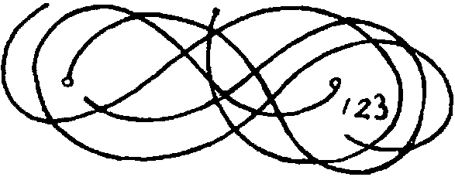
Рис. 3
Хогарт заканчивает рядом указаний и для сценического построения.
«… Из того, что было сказано о наших обычных движениях, соответствующих волнообразным линиям, можно заключить, что если мы начнем графически представлять сценическое движение… то мы быстрее и точнее достигнем этого с помощью вышеизложенных правил, чем способом, который мы только что применяли… Таким образом, нельзя полагаться только на случайность. Действие в каждой сцене должно быть настолько, насколько это возможно, завершенной композицией достаточно разнообразных движений, {660} рассматриваемых, как таковые, абстрактно и отдельно от смысла произносимых слов».
Последнее утверждение Хогарт объясняет как необходимость, помимо непосредственного выражения замысла автора, такого построения сценического перехода, чтобы он имел и чисто пространственную полноту выражения. Понимая это утверждение не только как абстрактно прекрасное (graceful) разрешение линий и пространства, но в одинаковой мере как образное разрешение этих элементов сценического действия, мы можем лишь подписаться обеими руками под ним, как и под последним абзацем, которым Хогарт заканчивает свой трактат:
«Актер, чье занятие — подражать действиям, свойственным определенным характерам в жизни, может также извлечь для себя пользу, изучая линии. Ведь что бы он ни копировал в жизни, может быть усилено с помощью этих правил, изменено и приспособлено к его собственным суждениям и требованиям роли, которую ему дал автор».
Против этих общих положений возражать не приходится. Наоборот. Что же касается фетишизации знаменитой волнообразной линии, то, не гиперболизируя ее «абсолютного» значения, мы сами убедились в том, что по линии выразительного разрешения она дала нам очень многое.
Откуда же предпосылки к ее пластическому воздействию? Ее принципиальную образную значимость, наиболее полно выражающую идею перехода в противоположность, мы разобрали достаточно подробно. Данный признак является, в конечном счете, основным признаком всего развивающегося, существующего и живущего. Естественно предположить, что линии этого характера, непосредственно отображающие данный процесс, должны присутствовать и в самих развивающихся природных формах. И увлечение Хогарта должно базироваться, конечно, даже не на «подсознательном» ощущении того, что эта линия образно выражает основную черту саморазвития, а на непосредственном восприятии этой линии как основного пластического признака во всем живом, органическом, саморазвивающемся.
Так оно и есть. Еще в главе, посвященной эстетической оценке змеящейся линии, Хогарт переходит к перечислению прекрасных образцов ее, встречающихся в природе.
«… Эта форма в еще более прекрасном виде может быть обнаружена в козьем роге, с которого, по-видимому, древние и взяли форму их исключительно элегантного “рога изобилия”» (промежуточным был, вероятно, рог, производящий звуки, до этого фигурировавший буквальным звериным рогом, а затем орнаментально {661} усложнившимся до вида стилизованного «рога изобилия»). Эту же форму, как бы составленную из двух противоположно сплетающихся рогов или свитую из бесчисленных змеящихся линий Хогарт обнаруживает и «… пожалуй, во всех мышцах и костях, из которых составлено человеческое тело… Невозможно найти в человеческом теле прямолинейной кости. Все они не только согнуты в различных направлениях, но, кроме того, имеют еще извив, придающий им очень пластичную видимость, и мускулы, прикрепленные к ним, хотя и имеют различную форму согласно специальному их назначению, имеют в большинстве случаев расположение фибров, следующих змеящейся линии, извиваясь вокруг или прикрепляясь к костяку…».
Хогарт приводит ряд зарисовок: «… Сколь орнаментальны формы этих костей, если мы преодолеем предубеждение против них как частей скелета, видно хотя бы из того, что достаточно приправить их слегка листвой, чтобы получить образцы, свойственные любой декоративной обработке…» И на той же гравюре Хогарт проделывает эту операцию над костями таза, заставляя крестец преображаться в орнаментальную розетку!
Затем Хогарт подробно разбирает в деталях мускулатуру, обнаженную на модели знаменитого анэтомиста Каупера, прослеживает ту же закономерность на нем и на уже упомянутом торсе, сыгравшем такую роль для определений Микеланджело.
Наконец, он переходит к самим внешним очертаниям конечностей и тела, где эти строения смягченно чувствуются под эластичной кожей и подкожными покровами и служат основанием любоваться заложенной в них «здоровой жизнью» или «лучшими образцами античных статуй». Разобрав целесообразность подобного построения, Хогарт возвращается к исходному положению своей эстетики, что прекрасное и будет именно целесообразное.
О механической целесообразности именно витой конструкции костей и костяка можно много вычитать в книге проф. А. Кизса «Механизмы человеческого тела» (ГИЗ, 1928). Обнаруженная Хогартом большая распространенность витой и винтообразной линии в построении явлений природы в дальнейшем с подлинным фанатизмом обследована энтузиастами этого дела: Ж. Беллем Петтигрью (J. Bell Peitigrew, Design in Nature, London, New York, Bombay, Calcutta, 1908) и уже упомянутым Теодором Куком (Teodore A. Cook, The Curves of Life, London, 1914). Начиная свои монументальные три тома фронтисписом с разрезом раковины «Nautilus pompilius» (с которой мы уже встречались в связи с японским Tomoye), первый автор посвящает полторы тысячи страниц и две тысячи рисунков прослеживанию этой линии по всевозможнейшим областям.
{662} Вместе взятые, эти два труда не оставляют ни одного уголка человеческой деятельности, от движения первичной клетки до высших достижений архитектуры и искусств, не обследованным с точки зрения наличия в них выдающейся витой, спиралевидной линии, воспетой Хогартом. И универсальность этой линии действительно поражающая. Это действительно линия и форма процесса органического роста и движения. Касается ли дело перистальтики пищеварительных органов, траектории летящего крыла, человеческой походки или «пропеллера» семенного приспособления липы, древесного ствола, формации раковины, человеческой кости, движения сперматозоида или урагана и самума — везде и всюду присутствует та же самая линия. Кук дополнительно к этому приводит чуть ли не все образцы отражения этой линии в произведениях искусства, от завитков капителей, от изгиба свойственной Леонардо да Винчи манере штриховать, до витых лестниц замка в Блуа и сотни других замков Франции и Италии. Таков же и винтовой подъем внутри башни замка Амбуаз, лишенный ступеней, по которым повозки и лошади могли подыматься на верхнюю платформу. Это тот замок, где об низкую притолоку разбился насмерть Карл VII. Тот замок, в который мы благоговейно ездили, дабы приобщиться к обстановке, в которой прожил последние годы и скончался великий Леонардо…
Особый раздел посвящен Куком вопросу пропорций в живописи. И анализ лучших произведений оказывается построенным по шкале пропорций, отвечающей соотношениям векторов отдельных поворотных точек так называемой логарифмической спирали. То есть той спирали, по которой в равной мере разрастаются в объеме рога диких коз, головки подсолнухов и морские раковины. Излюбленная витая линия Хогарта — это линия, в горизонтальной своей проекции изображающая именно эту спираль. (Не забудем, что идеал Хогарта представляет собой эту линию, обвивающую конус, то есть витую линию, в проекции сходящуюся в точку. Вспомните закон пирамидальности стеклянного посвящения Венере!)
Спираль же эта сама по себе тоже весьма примечательна. Ей посвящено подробное исследование Джея Хембиджа (Jеу Hambidge, The Elements of Dynamic Symmetry, New York, 1919 – 1926). Она этого вполне заслуживает, ибо именно эта спираль определяет собой пропорцию так называемого «золотого сечения», которая лежит в основе наиболее замечательных произведений древности. Ее особое эстетическое воздействие строится на том, что она есть переложенная в пространственные пропорции основная формула процесса органического роста и развития в природе, охватывая в равной мере раковину Nautilus, головку подсолнуха и человеческий скелет. Эта пропорция является, таким образом, наиболее полным отражением в законе строения произведения закона {663} строения всех органических процессов развития. Больше того — это отображение единой закономерности, в равной мере лежащей в основе обоих.
Примитивная геометрическая пропорциональность есть лишь относительное и относительно грубое приближение к этой гораздо более сложной и изысканной пропорциональности. Принадлежность к одной или другой системе придает группам произведений искусства обозначение принадлежности либо к «динамической», либо к «статической» «симметрии», «… используя обозначение симметрии в первоначальном греческом смысле как аналогии; дословно оно обозначает соотношение элементов формы в рисунке или в организме по отношению к целому. В рисунке это то начало, которое устанавливает правильное соотношение многообразия в единстве…» (Джей Хембидж, Введение, стр. XIV).
«Статическая симметрия» свойственна сарацинской, магометанской, китайской, японской, персидской, индусской, ассирийской, коптской, византийской культурам, готике и Ренессансу. Греческое и египетское искусство базируется на «динамической симметрии». Превосходство второй над первой очевидно, как только они подвергаются сличению. Вспомним хотя бы отношение Маркса к античному искусству. Вообще же «возможно, что статическая симметрия не более как специальный случай динамической, в той же мере, как круг есть частный случай эллипса…».
Все эти явления не должны вам казаться чем-то особенно чуждым. Ведь в нашей работе мы тоже придавали название динамического центра некоей точке, возникавшей лишь из аналогичных расположений внутри целого (см. стр. 48). В другом случае мы рассматривали фронтальную композицию как частный случай смещающейся диагональной (стр. 137 – 139).
Разбирая вопрос подробнее, Хембидж видит в этих пропорциях в первую очередь непосредственное отражение закономерностей, присущих самому организму, и в первую очередь скелету. Таким образом, он расширяет роль самоотображения в произведениях искусства, которые не останавливаются на изобразительном воспроизведении одной видимости явления, но идут гораздо глубже. А именно, сам закон строения явления отражается аналогичной закономерностью строения произведения.
Внешне изобразительная сторона отображаемого явления может даже отпадать. Тогда вместо скульптуры мы получим архитектуру, где внешне изобразительный момент отсутствует, но момент отображения явлений природы, и в частности человеческой природы, продолжает оставаться внутри самих закономерностей архитектурных пропорций.
Не пугайтесь! Я имею в виду не здание, выстроенное по контуру начерченного на земле человеческого тела! Иначе это приблизилось бы к случаю с очертанием бассейна в парке дома Чаплина {664} в Голливуде. Этот бассейн, где мы прохлаждались немало часов, имеет форму опрокинутого знаменитого чаплиновского котелка. Это прелестно как комический трюк. Но, конечно, не этот подход должен лежать в определении архитектурных пропорций. И не конкретное изображение, а соотносительность пропорций отображаемого явления и характеристика его закона строения ложатся в основу. До известного времени это делалось эмпирически и инстинктивно. В дальнейшем при пытливости греческого ума это не могло не узакониться как метод и прием, так как строжайшая последовательность проведения этих принципов целиком исключает мотив случайности.
В чем же состоит эта пропорциональность? Свойственная всем органическим формам развития, она была наиболее подробно разобрана на так называемом явлении филотаксиса, то есть последовательного развития головки подсолнуха. По ней было прослежено, что постепенное разрастание головки идет согласно следующему ряду чисел: 1, 2, 3, 5, 8, 13, 21, 34, 55, 89, 144 и т. д., — то есть такому, при котором каждый последующий член является суммой двух предыдущих. Отношение между двумя соседними членами такого ряда стремится к постоянной величине, равной 1,6180. Впервые эта закономерность для подсолнуха была отмечена Брауном в 1835 году. Дальнейшие наблюдения подтвердили, что случайность отклонений не превышает четырех процентов.
Итак, мы видим, что под нашей выразительной кривой оказались весьма глубокие предпосылочные корни — вполне в соответствии с тем образным значением, из которого она у нас вытекла и которое она действительно глубже, чем мы сами думали, под собой имела.
Возвращаясь еще раз к вопросу статической и динамической «симметрии» (в греческом понимании термина), надо отметить, что традиция их дошла и сохранилась вплоть до самого нового и высшего вида искусств — кино. Обе линии достаточно рельефно представлены в монтажных методах советского киноискусства. К первому «геометрическому» типу монтажа относятся, вслед за Кулешовым, работы Вертова и Пудовкина. Метрические каноны Кулешова и Вертова достаточно известны по специальным их высказываниям.
{665} Классическими образцами этого типа монтажа могут служить геометрические пропорции в «нарезке» Вертова и, в еще большей степени, в известном «Патриотическом марше» из «Конца Санкт-Петербурга» Пудовкина — Зархи. Последний построен прямо по нисходящей геометрической прогрессии кусков.
Другая линия представлена моими работами. Изредка пользуясь приемом геометрических пропорций в строе монтажа (например, «Лезгинка» в «Октябре»), я в наиболее удачных разрешениях всегда приближаюсь к типу «динамической симметрии» («Лестница» в «Потемкине», «Крестный ход» в «Старом и новом»). Монтажный ритм в этих построениях не может быть выражен арифметическим рядом пропорций и кратностью простого модуля.
Предпосылки к обретению такого ритма, который, в отличие от первого, мог бы быть назван «органическим», кроются в тех же предпосылках, которые вообще лежат в основе органического строя пропорций. Дело в том, что здесь монтажный кусок рассматривается не как единица длины прежде всего (понятно, с сюжетным учетом изображения), как это имеет место в «геометрическом» типе монтажа, что и определяет собой геометрическую игру длин кусков. В нашем случае кусок рассматривается с точки зрения всей своей органической цельности. И отводимая куску фактическая длина есть результат сложнейшего учета всех элементов, участвующих в комплексе куска, без подготовки под заранее избранную шкалу соотношения длин.
Этот комплекс включает не только оптические, двигательные и анекдотические элементы куска. Он в основном целит на суммарное эмоциональное и смысловое звучание куска в целом. И эта его «величина» является мерилом сопоставления с другим куском, рассмотренным так же.
Естественно, что так рассматриваемые куски ни на какую простую схему геометрической кратности рассчитывать не могут. С другой стороны, есть полное основание предполагать, что если монтаж достаточно гибко следует процессу, ритму и органике эмоционального раскрытия и развития содержания, то соотношение монтажных элементов будет тянуться к пропорциям той {666} же логарифмической спирали. Я глубоко убежден, что, помимо приведенных мною примеров из собственных фильмов, именно так же, на принципе «органического» ритма, построен незабываемый монтаж «Днепра» из первой части «Ивана» Довженко. Ибо Довженко — типичный представитель этой же разновидности «динамической» симметрии.
«Органический» ритм и ритм «геометрический» (собственно говоря, «метризм») почти неизбежно вторят в эстетике там, где в философии мы встречаемся соответственно с диалектикой либо с формальной логикой.
Если рассмотреть самый процесс развития «динамической симметрии», например, у греков, то сам он проходит три этапа становления. Аналогичные этапы отмечены Энгельсом в «Анти-Дюринге» для развития самой диалектики: стихийно динамическая стадия, стадия формальной логики и стадия собственно диалектики.
Переход от динамической симметрии к статической кажется таким же механическим вульгарным опрощением и буквализацией, как переход понятия конфликта в понятие контраста или единства противоречий в дуалистически понятую полярность.
Достаточно изъять стихию динамики, чтобы оно сразу же приобрело форму дуалистической формулы.
В этом случае мне всегда чудится история с двуликим Янусом. Он мне всегда кажется римским опрощением и буквализацией самого понятия единства противоположностей и перехода их друг в друга, известного греческой философии. Действительно, постарайтесь только в статической схеме закрепить это динамическое положение, как вы неминуемо должны получить эти два носа Януса, повернутые в разные стороны.
Спираль, органические пропорции, динамическая симметрия, отмирая в такой обстановке, как социальная формация римлян — этих «янки» древности со всеми вытекающими отсюда последствиями (симметризм, серийность, гигантизм, достойные Нью-Йорка, Чикаго и Детройта), — неизменно возрождаются, как только мышление снова приближается к диалектическому мировосприятию. Последнее же неразрывно связано с пристальным вниманием и изучением природы во всем ее многообразии. Рисунки и рукописи Леонардо пестрят темой спирали. Т. А. Кук их специально разбирает. И кажется, что застывший в образине двуликого Януса динамический принцип снова оживает в динамическом понимании единства противоположностей. Гавеллок Эллис (Havelock Ellis, The Dance of Life, chapt. III, «The Art of Thinking», 1923) пишет о Леонардо: «… Ему казалось, что художник мог работать максимально свободно, избирая путь между светом и тьмой, и действительно, он первый из живописцев преуспел в сопряжении их — подобно тому как, по его словам, наслаждение и боль должны изображаться как близнецы, поскольку они всегда вместе, {667} но повернуты друг к другу спиной, потому что они всегда в противоречии, — и изобрел метод кьяроскуро, благодаря которому свет раскрывает богатство тени, а тень усиливает яркость света. Никакое изобретение не могло быть более характерным для этого человека, чье постижение мира всегда включало в себя смыкание противоположностей, и притом противоположностей, осознанных с такой глубиной, какая не выпадала на долю других людей…»
Таков Леонардо в единстве еще одной антитезы: «… каждая проблема в живописи была для Леонардо научной проблемой, к каждой проблеме в физике он подходил как художник…»
Органичность в искусстве и пристальное изучение природы неразрывны с выработкой диалектических представлений. Ощущение и значение органической закономерности — несомненные предпосылки к выработке подобного мышления.
Оставаясь лишь в пределах выводов и наблюдений в области органических форм природы и человеческой особи, диалектика неизбежно остается на стадии идеалистической. Искусственное перенесение данных ее опыта и на проблемы человеческого общества ее еще не спасают (см. исторические работы Гегеля).
И только распространяя свое столь же конкретное изучение и на органику развития организма социального, представленного человеческими общественными формациями, диалектика ставится с головы на ноги — становится диалектикой материалистической. Она есть уже не искаженное, а точное отображение в сознании процесса самодвижения и развития природы и общества.
Исторически это возникает тогда, когда социальные противоречия достигают отчетливости форм. А это происходит с развитием хозяйственных отношений и технических форм, с четким обозначением классовых интересов, неизбежности их столкновения и выхода пролетариата в решающей роли на арену мировой истории.
И здесь спираль, как образ самодвижения и развития, закрепляется в философии последним образцом — ленинской спиралью: «… Познание человека не есть (respective не идет по) прямая линия, а кривая линия, бесконечно приближающаяся к ряду кругов, к спирали».
Этим мы достигаем и последнего завитка спирали нашего отступления. На первый взгляд оно может показаться спирально расходящимся. На деле же оказывается, что мы подхватили одну случайную точку на ее крыле и пришли в самое средоточие — к раскрытию того мотива, из-за которого мы позволили себе столь длительное движение по ее дугам. Собственно говоря, это затрагивает основную тематику этой части нашего курса — проблему образности мизансцены.
{668} Данный экскурс в основном служит иллюстрацией того, что образное значение, возникающее из построения и придаваемое определенным пространственным элементам, гораздо глубже и серьезнее обосновано, чем может показаться на первый взгляд.
Мы проделали экскурс в отношении возникшей у нас змеевидной линии с очертанием буквы S. Если бы мы вздумали проделать то же в отношении другого основного пространственного элемента другой постановки, играющего внутри нее такую же образную роль, то и в этом случае мы могли бы (при правильном разрешении) найти в запасах накопленного человеческого опыта достаточное подтверждение ее образной убедительности. Лишь исторические адреса оказались бы иными. От куба мы потянули бы нить экскурса в сторону гробницы Кира, а от замкнутости круга мы, может быть, обратились бы к вопросу метафизической замкнутости китайской философии и средневековой схоластики, к символизму планов, членений и деталей готических соборов или индусских гопурамов. Принципиально подобные экскурсы ничем не были бы отличны. Они были бы столь же иллюстративны. Может быть, самый путь был бы менее извилист, волнист и волнующ. Но это было бы лишь оттого, что другие случаи касались бы образа менее значительного, чем данный, вобравший в себя наиболее глубокие элементы основных явлений природы.
Так или иначе, выводы об образности мизансценного перехода и образности самой закономерности построения — как перемещения в пространстве, так и перемещения внутри хода действия — несомненны. Их психологическая обоснованность, эволюционная и логическая, тоже совершенно явственна. И это является одним из важнейших моментов, которому посвящен наш курс.
Здесь следует резко отмежевать понятие пространствен и ой образности, которую мы обрели и имеем в виду, от изобразительного символизма в пространстве. Это ошибка, в которую обычно впадают те, в ком только начинает пробуждаться чувство и сознание образной ответственности перед пространством, которое они пытаются оформлять.
Об этом «перегибе» в понимании образности свидетельствует опыт многих студенческих работ по композиции на первых порах учебы.
Образность нам представляется как наиболее полное разрешение принципа единства формы и содержания. Отступление от этого принципа ведет либо к разрыву их и неизбежной в таких случаях неполноценности подобного «произведения». Либо если это отступление бросается в другую крайность — из единства {669} содержания и формы переходит в… отождествление их, оно приводит, как мы видели, к комическому эффекту.
Полный же разрыв формы и содержания и условное (условленное) функционирование одного за другое и будет символом.
Практически разница оказывается весьма тонкой и неустойчивой: образ и символ склонны переходить друг в друга. И с течением времени, в специфических условиях образ способен застывать в неподвижность символа, а символ — проникаться динамикой и возвращаться в образность.
От комического разрешения символ отличается безотносительностью элементов, статически в нем объединенных. Комическим символ будет при приближении этих элементов к комической закономерности.
В кинематографии в сторону символического оформления материала тянется мастерство Довженко («Звенигора», «Арсенал»), в сторону образности — мои фильмы (львы «Потемкина», «Старое и новое»). Это не значит, что элементы того и другого спорадически не присутствуют или не отсутствуют у нас. Однако система символа у Довженко выражается даже тем, что больше, чем кто-либо, он пользуется неподвижностью и печатанием монтажного куска с одной клетки.
Приведем пример примитивно-символического разрешения, вполне характерного для начального периода освоения метода.
Требуется спланировать сцену допроса в полицейском учреждении какой-то капиталистической страны, взяв за основу сценку из пьесы Вс. Вишневского «На Западе бой». Действующие лица — следователь Моске и революционерка Рахиль.
Студент приносит основную планировку обстановки, где через всю сцену тянется странного вида грушевидный прилавок. Внутри его сидит допрашивающий, а допрашиваемая нелепо болтается вокруг этого подобия дамбы. Спрашиваю студента о мотивах именно такого разрешения. Отвечает, что мысль его была — изобразить в обстановке… контур полицейской дубинки. По этой причине он придал столу такую необычайную форму округло-продолговатого прилавка. По смыслу сцены, кроме того, получается-де, что допрашиваемая революционерка «загоняет в бутылку» допрашивающего следователя, который поэтому помещен в центр и окружение прилавка…
Типичный пример необоснованно «символического» разрешения! Подобно тому как план христианского собора есть крест, основой этого разрешения тоже является соображение чисто «потустороннего» символизма. Это типичный случай изобразительного фетиша: вместо планировки, отвечающей внутреннему закону строения конфликта действия и способствующей его протеканию, — «закрепление» в пространстве внешней формы, какой-то одной, может быть, и типичной детали.
{670} В данном случае эта произвольная стилизационная форма даже противоречит условиям сценической игры, диктуемым содержанием сцены. Самый процесс игры, в котором Рахили удается «загнать Моске в бутылку», заменен посадкой следователя внутри этого нелепого стола с самого начала действия. Сам же стол-прилавок своей формой и размещением максимально затрудняет правильное пространственное разрешение такого существенного элемента развития действия, как переход инициативы от одного действующего лица к другому и как овладение «командными высотами» действия и, следовательно, пространства (или умышленно — наоборот) той, кто пришел сюда как жертва. Разрешение пространства как раз и должно было идти по линии наиболее удобного и целесообразного размещения обстановки с целью такого ее использования.
Не блещущее особыми достоинствами разрешение в Театре Революции (сезон 1932/33 года) благодаря усилиям талантливых артистов М. Штрауха и Ю. Глизер было в основном правильным. Оно базировалось на том, что следователь и допрашиваемая к концу допроса менялись местами.
Манера изобразительно-предметной стилизации представлена целой полосой театрального жанра. Это обычно театр малых форм безыдейного типа. Сюда относятся всяческие песенки, мелодекламации, стилизованные диалоги «фарфоровых пастушков и пастушек» или оживших игрушек Троице-Сергиевского посада. Они решались то как «ожившие часы», то как «задвигавшийся гобелен», то как сцена, происходящая внутри большого, во всю сцену, расписного кузнецовского чайника и т. д. Это излюбленный способ представления в наших дореволюционных театрах миниатюр (особенно «Летучей мыши») и неизменный стилистический прием театров-ревю всего земного шара.
Подобному оформлению всегда сопутствует или, вернее, в него всегда выливается особая бессодержательность самого номера: иногда это нагромождение гигантских туалетных принадлежностей для песенки о подарках, иногда — ванна во всю сцену с номером, посвященным морским купаниям.
В Америке этот прием даже выходит за пределы сценического оформления. Самый популярный ресторан в Голливуде оформлен в виде гигантского коричневого котелка («The Brown Derby»), кофейни — гигантскими кофейниками, киоски прохладительных напитков — оранжевыми шарами громадных «апельсинов».
Конечно, эти стилизационные изображения так же далеки от образности (как мы ее понимаем в применении к пространственному разрешению), как застилизованная балетная мизансцена — от ритмически оформленного выразительного драматического перемещения по сцене.
{671} Обратимся теперь к трем основным конкретным примерам нашей совместной композиции, а именно к «Солдату», «Катерине Измайловой» и «Терезе Ракэн». Каждый из них разбирал и иллюстрировал свою собственную отрасль пластически-пространственной композиции. Если вспомнить сейчас завет Хогарта о композиции: «… искусство хорошо компоновать есть не более как искусство хорошо варьировать» («Анализ красоты», гл. VIII), — то мы увидим, что каждый из трех примеров был пространственно не чем иным, как достаточно обстоятельным процессом вариаций на одну и ту же пластическую тему.
В «Солдате» мы имели пример вариации линейного мотива.
В «Катерине» элементом вариации был мотив плоскостной и объемный (двух- и трехмерная пространственность).
В «Терезе» мы имели игру вариации пространственной, причем не просто пространственной, но игру процессов пространственного изменения, для которых решающим являлось время как конкретный фактор пространственной вариации. То есть в «Терезе» — вариации пространственно-временные (трех- и четырехмерная пространственность).
Мало того. Линия, плоскость, объем и пространство использовались у нас не для безотносительной игры пластических элементов, а каждый раз являлись конкретными выразителями и носителями тематического содержания самого сюжета, действия и его перипетий. То есть в первую очередь они несли нагрузку образно-выразительную.
Другими словами, три наших примера представляют собой три вариации возможности пространственного выявления образности.
В «Солдате» мы имели пример на линейную образность сценического перехода.
В «Катерине» — пример на объемно-плоскостную образность сцены.
В «Терезе» — пространственно-временную образность развития самого действия.
Таким образом, проблема образности сценического пространства как проблема пластически-выразительная охвачена нами всесторонне.
Конкретно продемонстрирован процесс становления любой из возможностей.
Подробно обрисован процесс их возникновения и реализации на конкретном материале.
Обстоятельно раскрыты и условия обращения с предпосылочным к этим процессам образным фондом.
В разработке самой тематики курса мы по двум направлениям подошли к рубежу органического перехода на последующие этапы и темы предмета режиссуры.
{672} По линии сценического действия мы можем переходить от мизансцены перемещения актера в пространстве к мизансцене актерской игры на «собственном поле». Переходным звеном было бы обращение актера с предметом, где мизансцена актера вокруг предмета переходила бы в мизансцену предмета в руках актера, с тем чтобы перейти к раздельно-слитному рассмотрению самого актера.
По другой линии мы вплотную подошли к скачку мизансцены из театральной в кинематографическую — в монтажный мизанкадр, непосредственно вырастающий как продление ее закономерностей в новой области и новом качестве. Плоская поверхность горизонтальной площадки театра как бы поднимается в вертикальную плоскость экрана, сохраняя внутри кадра и в смене кадров такие же строгие закономерности пространственной и временной композиции, как те, что мы здесь разобрали. Только они во много раз усложняются в связи с возрастающим количеством выразительных средств и возможностей.
Эти две темы составят второй и третий разделы курса, которые в свою очередь так же органически перейдут в разделы четвертый и пятый — об образе и о монтажной форме.
На этом же пока заканчивается первый раздел, дающий достаточный материал для освоения этого участка режиссуры — искусства мизансценной композиции. Остается лишь добавить, что подлинное овладение этим материалом возможно только при беспрестанной тренировке творческого воображения в работе над конкретными композиционными разрешениями. Ибо как ни обстоятельно любое подробное изложение того, как что делается, все же неизменной истиной на все времена остается возглас Гете:
«Сколько лет нужно делать, чтобы хоть сколько-нибудь знать, что и как делать!»
Июнь 1934 г.

{673} Пера Моисеевна Аташева (1900 – 1965)
Когда рукопись этого тома была уже сдана в типографию, не стало Перы Моисеевны Аташевой, жены, верного друга и соратника С. М. Эйзенштейна.
Пера Моисеевна не только бережно хранила рукописное наследие великого советского режиссера и теоретика. Она была инициатором и участником всех его посмертных публикаций, лучшим консультантом по творческой биографии Эйзенштейна, душой коллектива, работавшего над изданием шеститомника его избранных произведений. По ее предложениям включались в это издание не публиковавшиеся ранее труды Эйзенштейна, в том числе незавершенный учебник «Режиссура», научному редактированию которого она отдала последние годы своей жизни.
Заслуги Перы Моисеевны Аташевой перед нашим киноискусством неоценимы. Ее имя навсегда останется в истории кино рядом с бессмертным именем Сергея Михайловича Эйзенштейна.

{674} Приложения

{675} Очередная лекция
Сегодня мы займемся несколько иной работой, чем та, которой мы посвящали свои занятия. Поскольку семестр заканчивается, я считаю, что нам целесообразно отступить от классики, которой мы посвящали большую часть нашего времени, и обратиться к материалу современному. Это даст нам некоторое представление о том, как знакомство с классическим наследием помогает привести в условия строгого композиционного письма материал не классический по своей отделанности, но зато тематически современный, а потому нам нужный и близкий.
Вы знаете, что до опыта современной войны наши военные изучали немалое количество материалов о прежних военных кампаниях и трудов прежних военных теоретиков. В предвоенные годы у нас был довольно популярен Клаузевиц. Изучались итальянские походы Бонапарта и много других военно-исторических материалов. Накопление опыта прошлого помогало шлифовке того военного мастерства, которое в современной войне само стало величайшим образцом военного искусства.
Примерно так же как и наши военные специалисты, мы в области искусства сперва работали на материале классическом, изучая накопленный композиционный опыт. Постепенно мы переходим на собственный материал и используем опыт прежнего для того, чтобы отшлифовать свои принципы и свое умение работы над современным материалом.
В течение этого семестра мы касались вопросов композиции в самых разнообразных разрезах, мы говорили об общем значении ее, мы говорили о роли образности в композиции и изучали ее на материале произведений Пушкина, которые старались воплощать в систему монтажных листов или в подробную планировку действия.
Что нам предстоит сделать сейчас? Часто сценарный материал, который получают режиссеры, отличается от произведений строгого письма известной композиционной рыхлостью и малой из-за этого выразительностью.
В лучших случаях мы имеем дело с большим опытом непосредственного наблюдения, иногда очень живых впечатлений, иногда даже очень ярко изложенных {676} впечатлений, но почти всегда весь этот материал с точки зрения его композиционной цельности не лишен известных недостатков.
Как из сценарного материала, часто отличающегося композиционной рыхлостью, сделать построение строгого композиционного письма?
Я хочу вам показать это на одном отрывке из романа «Сталинград» В. Некрасова.
Но прежде всего договоримся о том, под каким углом зрения мы будем рассматривать вопрос композиции применительно к данному отрывку.
Не вдаваясь в сложные композиционные проблемы, мы подойдем к вопросу композиции в самом ее узком и, я бы сказал, «оперативном» смысле, то есть прежде всего займемся тем, как обращаться с материалом, как располагать его и как сопоставлять между собой отдельные его элементы.
Не забудем, что ведь самое примитивное дословное значение термина «композиция» и означает прежде всего «сопоставление», «соразмещение». Именно в этом узком разрезе мы и будем рассматривать разбираемый материал, чтобы из всех сложнейших вопросов композиции вообще вы пока ознакомились с тем, как устанавливать закономерные связи и скрепы между отдельными частями произведения, отдельными его эпизодами и отдельными элементами внутри этих самых эпизодов.
Вы уже знаете, что есть ряд способов и приемов, посредством которых устанавливается известная конструктивная стойкость и цельность произведения.
Одним из подобных простейших приемов установления композиционных скрепов и связей отдельных частей между собой является повтор, использование которого мы неоднократно прослеживали на образцах творчества Пушкина.
Вы также знаете, какую огромную роль элемент повтора играет в музыке. В музыкальном произведении существует известная тема, которая через определенные промежутки времени пронизывает его материал в целом, подвергаясь различной разработке.
Совершенно так же в поэзии повторяется, видоизменяясь или не видоизменяясь, какой-то единый образ, какая-то ритмическая фигура, какой-нибудь элемент сюжетного или мелодического порядка.
Подобная повторяемость помогает прежде всего тому, что создает ощущение единства вещи.
Этот же прием повтора может иногда уходить в почти неуловимую внешне основу структуры произведения, например в тех случаях, когда, скажем, (интенсивность отдельных акцентов и расстояния между ними находятся по-своему в известных и строго определенных математических соотношениях ритм).
Совершенно очевидно, что такие элементы композиционной связи принадлежат к разряду наиболее простых и примитивных средств для установления цельности вещи и известной закономерной соотносительности ее частей.
Приведу вам несколько примеров того, как работает повтор.
Я возьму все эти примеры из одного и того же очень хорошего фильма «Мадам Кюри» режиссера Мервина Лероя .
Здесь повтор как средство композиционного скрепа использован очень просто, легко и действует одинаково безошибочно и тогда, когда надо бегло обрисовать характер, и в порядке комического эффекта, и, наконец, лирико-драматически, {677} замыкая собой тему зарождения интереса друг к другу будущей четы Кюри с трагической темой смерти самого Кюри от несчастного случая.
Кроме того, все три примера объединены еще и тем, что в них во всех проходит черта невероятной рассеянности господина Кюри — той рассеянности которая, как отметил еще Анатоль Франс, есть признак сосредоточенности.
В основу сценария положены воспоминания второй дочери мадам Кюри — Эвы Кюри, и в фильме сохранено трогательное обаяние супругов Кюри — неутомимых искателей, целиком отдавших себя науке, такими именно, какими они проходят через эту прекрасную книгу.
… Профессор, лекции которого слушает Мари Склодовская, будущая мадам Кюри, — хочет ей помочь.
Он хочет дать ей возможность работать в лаборатории ученого Кюри (ее будущего мужа).
Кюри робок, застенчив, рассеян.
Профессор знакомит их у себя дома на вечере.
До этого надо охарактеризовать мсье Кюри. Делается это следующим образом.
Гостей обносят кофе и чаем с пирожными. Их разносят две очаровательные маленькие девочки в бантиках — внучки профессора.
Они останавливаются перед Кюри.
— Вам чаю или кофе? — спрашивает детский голосок.
— Пожалуйста, чаю, — говорит мсье Кюри и берет чашку.
— Это кофе, — наставительно говорит девочка.
Мсье Кюри конфузится. Ставит чашку обратно. Берет другую.
— Это тоже кофе, — строго замечает голосок второй девочки.
Но к Кюри подводят Мари Склодовскую.
И он вынужден с ней разговаривать.
В самый разгар разговора он отпивает глоток из чашки чаю:
— Боже мой, кофе!
Дальше.
Мсье Кюри очень боится пустить к себе в лабораторию постороннего.
Когда-то у него работал лаборант, который… свистел.
Это ему очень мешало.
Его опасения разделяет его ассистент, тоже отчаянный поборник тишины.
В атмосфере сдержанного недружелюбия протекает первое появление мадам Кюри в лаборатории.
Но молодой ассистент Кюри пленяется Мари Склодовской с первого взгляда.
Он так старательно и поспешно устраивает ее за столом, убирает все лишнее, открывает и закрывает шкафы и двигает приборы, что лаборатория наполняется диким шумом и грохотом, стуком и скрипом.
Кюри в сдержанном отчаянии.
Приборы прыгают у него в руках.
Расчеты валятся из рук.
Наконец его ассистент выходит.
Кюри облегченно вздыхает.
Но вот вновь распахивается дверь — обратно влетает ассистент с каким-то вовсе ненужным сообщением для Мари.
И… о ужас!
Отходя от нее, начинает… неистово насвистывать прелестный мотив французской уличной песенки.
{678} Вконец выведенному из себя Кюри остается только уйти в затемнение. Затем мы видим обоих в лаборатории уже через несколько месяцев. Кюри, еще не отдавая себе отчета, уже целиком пленен Мари. Открывается дверь, и влетает Кюри. Он подносит Мари свою книгу с надписью.
Она очень тронута, но и очень занята. Углубляется в дальнейшие расчеты. И что же ей мешает? Сам засвистевший ту же уличную песенку… мсье Кюри. И уже она — с упреком — поворачивает в его сторону свои большие удивленные глаза!
Если так повторами скреплены «костяки» отдельного кусочка диалога или три сцены, то совершенно по такому же принципу проходят через всю картину, замыкая в круг лирико-драматическую линию фильма, зонтик, дождик и фургон.
… После первого дня работы в лаборатории Мари Склодовская собирается выйти на улицу.
Но начинается дождь, и она боится выйти из подъезда. Под открытым зонтиком проходит мимо Кюри. Очень вежливо прощается с ней и выходит на улицу.
Мари крайне поражена его невниманием.
И вот, внезапно заметив где-то за кадром свою собственную бестактность, мсье Кюри возвращается в кадр и предлагает проводить ее под зонтиком.
Они идут вместе, не видя никого, и очень горячо обсуждают какие-то весьма отвлеченные физико-математические проблемы. Но вот они дошли до ее дома. Она ушла в свой подъезд.
А он в совершенном восторге, продолжая бормотать что-то на ту же тему, идет дальше.
Конечно, не видя никого и не замечая фургона, который чуть ли не сшибает его с ног.
Много-много лет спустя и через много-много частей фильма наступает роковой день смерти мсье Кюри.
Он приурочен в сценарии ко дню открытия специальной лаборатории супругов Кюри, уже ставших мировыми знаменитостями, открывшими радий.
Тоже идет дождь.
И тоже под зонтиком из дома выходит мсье Кюри. Он заходит к ювелиру купить ей серьги.
В очаровательной сцене у ювелира — на вопрос, какой цвет волос и глаз «у дамы», — Кюри совершенно восхитительно описывает ее красоту и затем с серьгами выходит на улицу.
Он совершенно полон мыслями о ней.
Идет под открытым зонтиком.
Кругом проносятся экипажи, кареты, фургоны.
Он не видит и не слышит ничего вокруг себя.
Вот понесла пара чьих-то белых першеронов.
Кони налетают на рассеянного прохожего под зонтиком.
Пешеход сбит с ног.
Крик. Свистки. Сигнал.
Кони остановлены.
Сбегается толпа.
{679} И тяжелое колесо фургона медленно переламывает валяющийся в луже зонтик.
Мсье Кюри — так оно и было в действительности — убит.
Убит во время уличной катастрофы…
Во всех трех случаях одинаково и вместе с тем каждый раз по-своему использован один и тот же композиционный прием.
И, вероятно, тот факт, что один и тот же прием проходит, играя многообразием, через весь фильм, еще по-своему помогает удивительной внутренней гармонии и музыкальности, которые пронизывают всю эту экранную биографию мадам Кюри в исполнении прекрасной актрисы Грир Гарсон.
Мы с вами по ходу наших занятий касались и гораздо более глубокого осмысления композиции. Немало говорили и о гораздо более высоких формах образного ее выражения. Но сейчас нам нужно поговорить о самых простых чертах композиции, почти что о ремесленных ее приемах и показать, как они осуществляются при конкретной обработке материала.
Однако, прежде чем вдаваться в подробности, я хочу обратить ваше внимание на следующее.
Почему композиция — скомпонованность вещей, построенность произведений — вообще действует на человека?
Почему самый факт «построенности» вещи и закономерность ее формы оказывают определенное психологическое воздействие на людей?
Мне кажется, потому, что явления природы, как и явления общественной жизни — то есть самый материал наших произведений, — сами по себе связаны определенными закономерностями.
Вы прекрасно знаете, что существует в природе и случайность, вы также знаете, какую роль играет случайность в перечисленных процессах действительности. Но прежде всего вы знаете, что в основе всех явлений лежат определенные закономерности, согласно которым двигаются и развиваются как общественные явления, так и явления природы.
С другой стороны, отчетливо видеть и наглядно усматривать эти закономерности, согласно которым протекают события окружающей нас действительности, трудно и не всегда уловимо.
Вы, например, знаете, что до того момента, пока марксизм не установил законов общественного развития, считалось, что в отношении закономерностей явлений общественной жизни царит хаос и явления абсолютно случайны. До этого момента и даже сейчас люди, которые стоят не на базе марксистского мировоззрения, смотрят на явления социальной действительности как на явления, богом установленные и неизвестно как протекающие.
Понадобились века опыта, революционной борьбы и анализа социальной действительности, чтобы в XIX веке можно было устами Маркса впервые окончательно сформулировать определенные закономерности, согласно которым протекает социальное бытие человечества.
Наглядное ви́дение закономерностей того, что происходит вокруг нас, — дело сложное, требующее большого опыта, и иногда нужны многие столетия для того, чтобы им обнаружиться и отчетливо и конкретно сформулироваться.
Однако ощущение того, что происходящее вокруг нас не случайно, а что в нем есть какая-то своя определенная закономерность — может быть, во всех своих подробностях нам пока еще и неизвестная, — это ощущение у нас всегда имеется.
Так вот, когда построение произведения создает ощущение закономерности, само произведение создает впечатление жизненного и действительного, {680} потому что наличие закономерности в композиции произведения есть по-своему отражение наличия закономерности в явлениях действительности, их связи и взаимообусловленности (разумеется, речь идет о такой композиционной закономерности, которая обусловлена закономерностями действительности; если это требование не соблюдено, закономерность композиции оказывается мнимой).
Вот в чем одна из причин, почему ощущение определенной «внутренней» закономерности, которой подчинено произведение, воздействует на человека.
И вот в чем одна из причин, почему вообще нужно «строить» произведение любого искусства, а не только архитектурного, где «стройка» способствует тому, чтобы не разваливались стены и не обрушивались потолки.
Здание плохо построенного кинематографического произведения не угрожает раздавить зрителя, но оно может не произвести впечатления и «провалиться» само.
Что же касается самих построений, которые здесь делаются, то они могут быть разного порядка.
В одном случае такое построение может быть абсолютно произвольным и не связанным ни с какими реальными закономерностями жизни.
Какими элементами будет обладать так построенное произведение?
Такое произведение, поскольку в нем есть какая-то закономерность, будет воздействовать на зрителя, но, так как «законы», по которым построено произведение, сами по себе случайны, не вытекают ни из темы, ни непосредственно из закономерностей действительности, — они действуют не до глубины, не по-настоящему и не захватывают, так как не производят впечатления такой же реальности, как явления природы, и этим грешат против реализма.
Эти произведения неизбежно «формалистичны», так как в основе их нет стремления отразить во всей полноте явления действительности и свойственные последним закономерности.
Так возникает совершенно необоснованный авторский произвол.
Как ни странно, случаев подобного произвола много больше, чем могло бы показаться.
Человек неспособен найти точную ритмическую закономерность, выражающую ход внутреннего содержания темы, и вместо этого говорит, если он монтажер: «Смонтируем этот эпизод по формуле вальса», то есть в порядке ритмического рисунка на три счета.
Почему? Отчего? Для чего?
Я знаю нескольких молодых начинающих поэтов, которые, превосходно ощущая материал войны, вместо того чтобы извлечь из этого ощущения правильный, своеобразный и неповторимый ритм стихотворения или поэмы, «шпарят» их самым неизобретательным образом, используя приемы затасканного приложения ямба и хорея (невольно вспоминается Маяковский, придававший такое громадное значение ритмической композиции стихотворения).
Совершенно то же самое имеет место и в изобразительных искусствах, когда молодому художнику ни с того ни с сего приходит в голову скомпоновать свою картину, скажем, обязательно по схеме треугольника.
Мы прекрасно знаем, что в основе композиции многих и многих классических произведений использована именно такая фигура. Но мы так же хорошо знаем, что авторы подлинно классических произведений «приходят» к подобной композиционной форме от внутренней необходимости образного выражения своей темы.
{681} Если подобной внутренней необходимости нет, то впечатление гармонической соразмерности картины будет присутствовать, но в лучшем случае развлекая зрителя игрой формальных абстракций.
Совсем иное дело, когда композиция исходит в своих построениях не только из содержания и образа произведения, но строится в строгом соответствии с закономерностями, согласно которым протекают явления в природе, с закономерностями, по которым происходит всякое развитие и движение вообще.
Мы достаточно полно и обстоятельно знаем эти закономерности в отношении истории общественного развития и в естественных науках. Но если вы посмотрите на классическое построение музыкальных произведений, драм, кинопроизведений или образцов живописи, то вы почти всегда обнаружите, что и здесь построение держится на борьбе противоположностей, связанных в единстве конфликта.
Обычно в драме вы имеете два борющихся начала, и в драмах крупного масштаба и непреходящей художественной ценности это чаще всего — борьба начал поступательно прогрессивных с началами пережиточными и ретроградными. В музыке обычно имеются либо две темы, либо одна раздваивающаяся, которые в дальнейшем друг друга пронизывают, проходят одна сквозь другую, переплетая свой линейный ход.
Трудно подыскать примеры подлинно воздействующих произведений искусства, в которых не было бы соблюдено это основное условие общекомпозиционного порядка.
Важно, чтобы вы поняли необходимость подобного рода сквозных закономерностей в композиции: они создают ощущение реализма не только в области сюжета, но и в самом построении произведения. Если же произведение следует закономерностям, не вытекающим из общих закономерностей нашей действительности и природы, то оно всегда будет восприниматься как надуманное, стилизованное, формалистическое.
Внешние, по своему существу ложные закономерности композиционного построения обличают любые разновидности произвольно выбираемого стилизаторства.
Таким стилизаторством являлись, например, чрезвычайно популярные в былое время «постановки» в разного рода театрах миниатюр дореволюционного времени.
В этих театрах любили ставить сценки в виде оживающих фарфоровых статуэток или лубочных картин, одевая актеров и актрис под статуэтки XVIII века или заставляя их двигаться в манере деревянных игрушек.
Почему? Отчего? Для чего? «Тайна»?
Нет, совсем не тайна: конечно, не только настоящей темы, не только содержания, но даже и настоящего сюжета не было и быть не могло.
Это были побрякушки, и композиционно они не могли претендовать на большее, чем стилизацию под безделушки.
Конечно, стилизованный сказ не всегда является результатом авторского произвола; он внутренне оправдан, когда своим строем либо иронически, либо патетически отчеканивает изложение темы и сюжета.
(Образцы подобного сказа — и иронического и патетического — мы в изобилии находим, например, у Лескова в произведениях типа его «Святочных рассказов» или «Запечатленного ангела».)
Эти предварительные соображения об общих закономерностях композиционного построения сейчас нужны для нашего практического примера.
{682} Однако я хочу подчеркнуть, что элементы повторности темы, композиционные ее обороты и тому подобное отнюдь не являются чисто «головными» и надуманными, потому что любая нюансировка композиционного хода вытекает не из формальной потребности, а из концепции, выражающей тему и отношение к ней автора.
Для этого разрешите привести вам еще один пример, и тоже из классики.
Вспоминая трагедию Пушкина «Борис Годунов», вы, конечно, не можете не вспомнить ее знаменитой концовки: «Народ безмолвствует».
Из истории литературы известно, что эта концовка — «Народ безмолвствует» — появилась только в печатном экземпляре 1831 года, тогда как в двух подлинных рукописях Пушкина, которые находятся одна в Ленинской библиотеке, другая в Публичной библиотеке в Ленинграде, — пьеса заканчивается тем, что народ кричит: «Да здравствует царь Димитрий Иванович!»
Какая же из этих двух концовок действительно отвечает намерениям Пушкина?
По этому поводу в литературно-исследовательских работах содержится немало различных предположений.
Кажется, доказано, что концовка «Народ безмолвствует» была внесена в текст пьесы под давлением царской цензуры, которая не могла допустить, чтобы народ становился не на сторону прямого наследника, помазанника божьего, а на сторону самозванца. (С точки зрения этой цензуры любая концовка, кроме безмолвия народа, подрывала бы авторитет царизма.)
Однако вместе с тем известно, что ни в одних своих высказываниях Пушкин не выражает неудовольствия по поводу такой переделки конца.
И надо полагать, что причиной, вероятно, является тот факт, что концовка трагедии в том виде, в каком она появилась в печатном экземпляре, приобрела гораздо более грозное значение, чем если бы народ кричал: «Да здравствует царь Димитрий Иванович!»
В этом «Народ безмолвствует» звучит не только затаенное, угрожающее суждение о событиях, но прежде всего ощущение грозной настороженности народа, который в свое время скажет веское, решающее историческое слово.
Приводя эту концовку, я хочу показать, что кажущийся внешним композиционный сдвиг одного варианта в другой обусловливает совершенно иное осмысление произведения.
Присмотримся к поведению народа в отдельных сценах трагедии, и мы увидим, что народ, даже не проявляя собственной инициативы, выражает так или иначе свое отношение к событиям.
Вначале народ подчеркнуто безразлично движется просить Бориса на царство.
Безразличие подчеркивается натиранием луком глаз, чтобы проступили слезы, и ответом на чей-то вопрос, почему именно призывать на царство Бориса, что «то ведают бояре».
Таким путем Пушкин снимает подозрительный пафос воодушевленного призыва Бориса на царство, содержащийся в описании этой сцены у Карамзина. Сличение описания Карамзина с текстом Пушкина — превосходный образец переосмысления материала, вызванного расхождением идеологической установки автора с идеологической установкой первоисточника.
{683} Дальше по ходу трагедии народ в ответ на призыв самозванца становится на его сторону, открывает ему ворота городов и вяжет воевод (об этом Борису сообщает Шуйский).
Еще дальше — на Лобном месте появляется Григорий Пушкин и передает народу привет и призыв от самозванца. Народ ответно приветствует Димитрия («Да здравствует Димитрий, наш отец!») и по призыву мужика на амвоне («Вязать Борисова щенка!») устремляется в палаты Годуновых.
И, наконец, в финале трагедии Мосальский, сообщая народу о том, что «Мария Годунова и сын ее Федор отравили себя ядом», обращается к народу с вопросом: «Что же вы молчите?» и требует: «Кричите: да здравствует царь Димитрий Иванович!»
После этого идут два указанных варианта концовки: либо согласно печатному изданию «Народ безмолвствует», либо по рукописному — «Народ. Да здравствует царь Димитрий Иванович!»
Если сопоставить эти отдельные сцены и первую концовку трагедии, то возможно прочесть ее следующим образом: народ безразличен; народ не хочет Бориса Годунова, но просит его на царство; народ на призыв самозванца открывает ему ворота; народ бежит «вязать Борисова щенка»; когда же он из слов Мосальского узнает, что Федор умер, этот же народ по ремарке Пушкина «в ужасе молчит», а после этого послушно кричит: «Да здравствует царь Димитрий Иванович!»
При такой концовке, как видим, все действия народа, казалось бы, соответствуют словам Шуйского о том, что «чернь… мгновенному внушению послушна…».
Если мы рассмотрим поступки и поведение народа с точки зрения чисто композиционной, то увидим, что они переданы в порядке прямого повтора с нарастанием одной и той же линии, говорящей о малопринципиальной внушаемости народа на протяжении всей трагедии.
Совсем иная картина получается при второй концовке — ремарке «Народ безмолвствует». В этом случае оказывается, что народ, который, казалось бы, на всем протяжении трагедии покорно следует призывам, вдруг в последний момент не выполняет того, что ему говорят.
Но есть ли этот «обратный повтор» в концовке просто формальный композиционный момент? Конечно, нет, потому что если прочесть всю линию народа с новой концовкой, то можно убедиться, что она позволяет целиком переосмыслить характеристику, роль и значение народа в трагедии.
Народ на протяжении всей трагедии — как бы свидетель борьбы Годунова и Самозванца, он имеет на эту борьбу свою точку зрения, принимает в ней даже участие на той стороне, на которой считает нужным в каждый данный момент. Но, что самое главное, — глядя на то, что происходит на его глазах, он вырастает в грозную силу по ходу трагедии.
Народ на протяжении трагедии растет, и к последнему моменту он вырастает до ощущения своей исторической роли, безмолвием выносит активное суждение по поводу событий, в которых он до поры до времени не является решающей силой.
Как видим, чисто формальный, казалось бы, композиционный оборот одного элемента говорит о совершенном переосмыслении трактовки целой линии действия внутри трагедии.
Забавно отметить, что может существовать и еще один тип решения, который пришел в голову не Пушкину, не режиссерам, ставившим трагедию, а историку.
{684} В комментариях к «Борису Годунову» историка профессора Морозова указано, что для сценической интерпретации наиболее правильным будет не придерживаться ни первого, ни второго вариантов, а подавать толпу «индивидуализирование», то есть как расчлененную массу, в которой одни кричат «за», другие кричат «против», а третьи — молчат.
Вот это, дескать, по мнению профессора Морозова, и будет наиболее правильным и правдоподобным решением концовки трагедии.
Однако что при этом происходит?
Под знаком «индивидуализации» толпы этот профессор истории дезиндивидуализирует народ.
И это потому, что действенная и активная роль народа при такой интерпретации вообще выпадает. Получается то, что Гоголь любил определять формулой: ни то ни се.
В этом случае роль народа как одного из важнейших действующих лиц трагедии вообще сводится на нет.
Одна трактовка народа, «мгновенному внушению» послушного, для нас неприемлема. Поэтому сомнительна и концовка, в которой народ приветствует Димитрия.
Другой трактовкой будет та, которую нам определила концовка «Народ безмолвствует».
В этом случае нам рисуется характеристика народа, который растет и начинает чувствовать свою миссию, свою возникающую историческую роль.
Морозовская же «трактовка» ничего нам не говорит и мотивирует поведение народа всего лишь тем, что, дескать, так бывает.
Вот подобная «мотивировка» — исключительно тем, что так «бывает» и вообще «все может быть», — и есть то страшное болото невыразительности, в котором немедленно утопаешь тогда, когда не имеешь установки идейного порядка или когда идейная установка не выливается в строгую композиционную форму, выражающую единую основную мысль.
Итак, мы приходим к заключению, что все и всяческие, казалось бы, абстрактные композиционные ходы и приемы выражают собой идеологическую и политическую установку по отношению к предмету оформления. Закономерности же этого оформления определяются через последовательность соблюдения идейно обоснованной точки зрения на вещь.
Что же касается самой этой идейной установки, то существуют различные пути ее возникновения в ощущении произведения, но она определяет собой его оформление.
Бывают случаи, когда, заранее сформулировав трактовку, ее расписывают по определенным тезисам и на основании их начинают «разрабатывать» свое произведение.
Такой путь — кабинетный — почти всегда ведет к несколько абстрактному решению.
Другой путь является гораздо более живым и действенным — это путь, когда вы внутренне наполнены определенной идейной и политической установкой и когда в процессе разработки живое ваше ощущение идеи постепенно начинает проступать на материале, над которым вы работаете, и определяет собой композиционную закономерность вещи.
Вы идете, казалось бы, инстинктивно и интуитивно, неся в себе еще не сформулированную идейную установку, и постепенно через материал, с которым вы сталкиваетесь, эта идейная установка начинает проступать в совершенно {685} законченной, отчетливой и отчеканенной окончательной форме произведения.
При таком подходе все то, что мы говорили о композиционном развитии вещи, об установлении внутренних ее скрепов и закономерностей, будет органически вытекать из той идейной наполненности, с которой вы подходите к любой теме, к любому материалу.
Еще великий французский художник Оноре Домье говорил, что «надо принадлежать своему времени». Мы смотрим на это более глубоко и более ответственно, считая, что принадлежим не только своему времени, но прежде всего идеологии нашей страны и нашего народа. Поэтому и помыслы наши, и творческие намерения, и конкретное воплощение наших замыслов должны определяться нашей идейной направленностью.
Твердые в этой уверенности, мы не должны опасаться, что наши установки не сумеют правильным образом определять собой композиционную структуру наших вещей.
Заботиться же мы должны прежде всего о том, чтобы подлинно идти в русле наших идей и овладевать практическим умением мастерства выявлять их в нашем материале.
Процесс подобного подхода к композиции есть наиболее правильный путь, который ограждает «строителя» как от формального произвола, так и от абстрагированной предвзятости и прежде всего дает ему возможность каждый раз по-новому, живо и своеобразно подходить к живому материалу произведения, избегая рутины, трафарета и штампа.
Вот те предварительные соображения о композиции, которые важно иметь в виду, прежде чем пускаться в разрешение конкретной задачи.

* * *
Роман В. Некрасова «Сталинград» в общем получил чрезвычайно благоприятную оценку критики, которая вместе с тем отметила как существенный его недостаток то обстоятельство, что автор пишет об обороне Сталинграда с точки зрения человека, который находится в гуще событий и не подымается выше того частного и маленького дела, в котором он непосредственно участвует; не восходит к осмыслению всех событий в целом; не подымается до обобщения отдельных фактов, попадающих в его поле зрения, и, таким образом, не дает полной картины героической эпопеи Сталинграда.
Автор романа мог бы, конечно, возразить на это, что его произведение было названо романом и «Сталинградом» редакцией журнала «Знамя», а что сам он именовал его очерками и называл «В окопах Сталинграда».
Пусть так, но в руки критики и в наши руки это произведение попадает с обозначением «роман» и с заголовком «Сталинград».
И в этих условиях любопытно отметить, что то же обвинение, которое предъявлено роману в целом, столь же последовательно может быть обращено и к его композиции как в целом, так и в отдельных его частях.
Если в историко-тематическом плане роман ограничивается рассмотрением фактов как отдельных звеньев вне охвата целого, то эта же черта отличает и его композиционное построение, обусловливая отсутствие композиционной стройности и построенности самого произведения, изложенного системой распадающихся самостоятельных звеньев: деталей, подробностей, эпизодов.
{686} Может быть, в задачи автора и не входило большее, нежели отдельные беглые зарисовки событий, свидетелем и участником которых он являлся.
В таком случае нам надо разобраться в том, как из подобного импрессионистически зарисованного материала вообще возводится ответственно скомпонованное произведение определенной идейной устремленности.
Содержанием романа является деятельность молодого лейтенанта — самого автора — в условиях и обстановке борьбы за Сталинград, история о том, как он, получив назначение, попадает в Сталинград, участвует в его защите и принимает участие в разгроме немцев.
Мы проработаем один отрывок из этого романа, рассказывающий о первом налете немецкой авиации на Сталинград.
При этом я постараюсь не только показать, как строится композиция вообще, но в известной степени заняться и той работой, которую всегда приходится делать, разрабатывая режиссерский сценарий.
И это потому, что в режиссерском сценарии должна быть помимо всего прочего выкована определенная композиционная стройность кинопроизведения.
Некоторые считают, что написание режиссерского сценария заключается в разбивке литературного сценария на отдельные строчки. Слева ставятся номера кадров, а справа — обычно фантастические цифры метража.
Из этого все же не следует, что к вопросу о метраже можно относиться безответственно или несерьезно.
Наоборот, всячески следует воспитывать в себе строгое ощущение длительностей и временны́х последовательностей, чтобы быть в состоянии отчетливо представлять себе будущий фильм в его метражно-временны́х членениях.
Основная же и главная задача режиссерского сценария состоит в выстраивании того композиционного костяка, по которому должно идти развитие действия, сочетание эпизодов и соразмещение их элементов. На примере из «Бориса Годунова» я старался вам показать, что этот композиционный костяк есть одновременно одна из самых резко выраженных форм отношения к факту и того, что принято называть трактовкой произведения.
Отнеситесь с полной серьезностью к разбору предлагаемого отрывка. Для этого надо, чтобы каждый из вас имел перед глазами полный его текст. Конечно, можно было бы размножить этот отрывок. Однако я предпочитаю продиктовать его вам с тем, чтобы каждый из вас записал его собственноручно.
Это отнюдь не каприз; то же самое обстоятельство заставляет старых артистов переписывать роли собственной рукой.
Дело в том, что, когда вы собственноручно переписываете предложенный вам материал, вы волей-неволей втягиваетесь в ощущение хода авторской мысли и авторского восприятия, вы как бы соучаствуете и в самом процессе становления и движения вещи или роли. Вы как бы воспроизводите тот определяющий «жест», которым автор заставляет двигаться роль, образ или вещь в целом.
Нашему отрывку предшествует в романе предварительное описание томительных дней безделья в Сталинграде, томительных дней, когда город в условиях обороны находится в состоянии ожидания и тревожного бездействия, которое предшествует дальнейшему развороту событий.
Два молодых лейтенанта — автор и его друг Игорь — находятся в этом городе и в этой атмосфере; с ними Валега — ординарец автора (один из наиболее удачных образов в романе) и ординарец другого лейтенанта — Седых.
{687} Оба молодых лейтенанта убивают время как могут.
Один читает в местной библиотеке старые номера журнала «Аполлон», другой зачитывается «Перуанскими новеллами».
Они оба уходят из городской библиотеки, потому что библиотека закрывается. Она работает только одну смену — не хватает сотрудников.
На прощание библиотекарша говорит им, что у нее есть еще комплекты «Аполлона» за 1912 – 1917 годы. И приглашает их прийти завтра.
Дальше идет отрывок, которым мы и займемся.
«… Прощаемся и уходим. Валега, вероятно, уже ворчит — все остыло.
У входа в вокзал квадратный черный громкоговоритель простуженно хрипит:
— Граждане, в городе объявлена воздушная тревога. Внимание, граждане, в городе объявлена…
Последние дни по три-четыре раза в день объявляют тревогу. На них никто уже не обращает внимания. Постреляют, постреляют, самолета так и не увидишь, и дадут отбой.
Валега встречает насупленным взглядом исподлобья.
— Вы же знаете, что у нас духовки нет. Два раза уже разогревал. Картошка вся обмякла и борщ совсем…
Он безнадежно машет рукой, разматывает борщ, завернутый в шинели. Где-то за вокзалом начинают хлопать зенитки.
Борщ действительно замечательный. Мясной, со сметаной. И откуда-то даже тарелки — красивые, с розовыми цветочками.
— Совсем как в ресторане, — смеется Игорь, — еще бы подставки под ножи и треугольные салфеточки в стакане.
И вдруг все летит к чертовой матери… Тарелки, ложки, стекла, висящий на стене репродуктор…
Что за черт!
Из-за вокзала медленно, точно на параде, плывут самолеты. Я еще никогда не видел такого количества. Их так много, что трудно разобрать, откуда они летят. Они летят на разных уровнях. Все небо усеяно разрывами зениток.
Мы стоим на балконе и смотрим в небо. Я, Игорь, Валега, Седых. Невозможно оторваться.
Немцы летят прямо на нас. Они летят треугольником, как перелетные гуси. Летят низко — видны желтые концы крыльев, обведенные белым кресты, шасси, точно выпущенные когти… Десять… двенадцать… пятнадцать… восемнадцать штук… Выстраиваются в цепочку… Как раз против нас… Ведущий переворачивается через крыло, колесами вверх. Заходит в пике… Я не свожу с него глаз. У него красные колеса и красная головка мотора. Включает сирену. Из-под крыльев вываливаются черные точки… Одна… две… три… четыре… десять… двенадцать… Последняя белая и большая. Я закрываю глаза… Вцепляюсь в перила… Это инстинктивно. Нет земли, чтобы в нее врыться. А что-то надо… Слышно, как “певун” выходит из пике. Потом ничего нельзя уже разобрать.
Сплошной грохот. Все дрожит мелкой противной дрожью. На секунду открываю глаза. Ничего не видно. Не то пыль, не то дым. Все затянуло чем-то сплошным и мутным… Опять свистят бомбы, опять грохот. Я держусь за перила. Кто-то сжимает мне руку точно тисками — выше локтя… Лицо Валеги — остановившееся, точно при вспышке молнии… Белое, с круглыми глазами и открытым ртом… Исчезает…
{688} Сколько это длится? Час, два или пятнадцать минут? Ни времени, ни пространства. Только муть и холодные шершавые перила. Больше ничего.
Перила исчезают. Я лежу на чем-то мягком, теплом и неудобном. Оно движется подо мной. Я цепляюсь за него. Оно ползет.
Мыслей нет. Мозг выключился. Остается только инстинкт — животное желание жизни и ожидание. Даже не ожидание, а какое-то… скорей бы, скорей, что угодно, только скорей…
Потом мы сидим на кровати и курим. Как это произошло, я уже не помню. Кругом пыль, точно туман. Пахнет толом. На зубах, в ушах, за шиворотом — везде песок. На полу осколки тарелок, лужи борща, капустные листья, кусок мяса. Глыба асфальта посреди комнаты. Стекла выбиты все до одного. Шея болит, точно ударил по ней кто-то палкой.
Мы сидим и курим. Я вижу, как дрожат пальцы у Валеги. У меня, вероятно, тоже. Седых потирает ногу. У Игоря большой синяк на лбу. Пытается улыбнуться.
Выхожу на балкон. Вокзал горит. Домик правее вокзала горит. Там, кажется, была редакция какая-то или политотдел — не помню уже. Левее, в сторону элеватора, сплошное зарево. На площади пусто. Несколько воронок с развороченным асфальтом. За фонтаном лежит кто-то. Брошенная повозка, покосившаяся, точно на задние лапы присела. Бьется лошадь. У нее распорот живот, и кишки розовым студнем разбросаны по асфальту. Дым становится все гуще и чернее, сплошной пеленой плывет над площадью.
— Кушать будете? — спрашивает Валега; голос у него тихий, не его, срывающийся.
Я не знаю, хочу ли я есть, но говорю: “Буду”. Мы едим холодную картошку прямо со сковороды. Игорь сидит против меня. Лицо его серо от пыли, точно статуя. Синяк расплылся по всему лбу, ядовито-фиолетовый.
— Ну ее к черту, — машет рукой, — не лезет в глотку… — и выходит на балкон…»
Ситуация, как видите, типическая, и для обстановки войны даже — традиционная. Многие из вас, вероятно, сами бывали в такой обстановке и помнят ее по личному опыту; но, несмотря на это, отрывок не производит того впечатления, которое он, казалось бы, должен производить.
Виной этому является то, что чисто композиционная выразительность здесь почти совершенно не соблюдена. Перед нами достаточно бесстрастное описание воздушного налета, этап за этапом, с довольно хорошо подмеченными отдельными деталями, но изложение его представлено не «вонзающимися» средствами литературных возможностей. Описание дано не в драматически спружиненном изложении, а повествовательно.
Изложения такого типа часто встречаются как в литературных текстах, так и в сценариях.
Если сравнить изложение данного события, например, с тем, как представлен полтавский бой у Пушкина, то увидим, насколько в полтавском бое в значительно большей степени учтены элементы динамические, ритмические и структурные, которыми и достигается та композиционная беспощадность (этот термин вы запомните: композиция должна быть беспощадной), которая у Пушкина непреклонно выражает авторское намерение, рельефность изложения материала и авторское к нему отношение.
Недостаток с нашей точки зрения разбираемого отрывка состоит в основном в том, что в материале не сделаны нужные акценты, не выделены высшие точки напряжения посредством соответствующих средств выразительности.
{689} Если вы проанализируете описание полтавского боя у Пушкина, то увидите, с каким неподражаемым мастерством, вторя перипетиям действия, изменяется композиционный и ритмический рисунок.
Здесь и плавная длительность начала; сменяющий ее ритм промежуточных сцен, который в кульминационных точках боя перебрасывается в «рубленые» строчки: «Швед, русский — колет, рубит, режет».
Мало этого — подобные строчки образов действия и поступков подчеркиваются сменой образов звуковых: «Бой барабанный, клики, скрежет».
Здесь уже не только выбор характерных звуков боя и характерных действий, здесь в не меньшей степени — неумолимое стаккато ритма и мудрый учет соотносительности впечатлений зрительных и звуковых.
Мы не требуем от автора романа такого же мастерства, каким обладал Пушкин, мы подчеркиваем необходимость выбора и сознательного владения средствами выразительности и отмечаем, что изложение отрывка отличается расплывчатостью, вытекающей из почти одинакового характера письма в описании и налета, и состояния героев после налета, и пейзажа пылающего города, и в смене реплик в конце.
Разницы нет ни в композиционном ходе, ни во внутренней ритмической разработке отдельных массивов повествования (до налета, налет, бомбежка, после налета, горящий город, конец сцены).
Это ослабляет впечатление куска, по существу, излагающего чрезвычайно сильную сцену.
Если мы к этому описанию отнесемся только как к дневнику событий, тогда чисто познавательно мы можем им удовлетвориться; но с точки зрения эмоционального захвата разработка сцены не на высоте наших требований.
Наша задача будет состоять в том, чтобы перевести этот материал в кинематографически ударную форму и разобраться в том, как разместить его композиционно действенно.
Остается сказать еще о самом выборе отрывка.
Вероятно, при свободном выборе материала вы сами вряд ли бы остановились на этом отрывке для работы. И это абсолютно понятно, потому что отрывок разработан автором так, что не останавливает на себе внимания, изложен недостаточно драматично, не увлекает и не захватывает воображения.
Между тем по месту в романе — это одна из решающих точек, потому что именно отсюда, с этого момента, и начинается эпопея Сталинграда; это первый налет, это первая бомбежка, это начало основной тематической линии романа.
Главная претензия, которую мы предъявляем к этому материалу, состоит в том, что он не заключен во впечатляющую форму; ведь этот материал нам близок, он принадлежит к нашей действительности; но одновременно этот материал по оформлению своему настолько мало впечатляет, что никто из нас, вероятно, не выбрал бы его для композиционного этюда!
Что же нужно для того, чтобы привести материал этого отрывка в подлинно воздействующую форму?
Вот этим сейчас мы и займемся.
Как вам кажется, с чего нужно начать?
С места. Разрезать на монтажные куски.
— Разрезать на монтажные куски несложно. Но чем руководствоваться при подобной разрезке? Из чего исходить при построении монтажного листа?
{690} С места. Монтажные куски видны в самом описании сцены.
— Я с вами вполне согласен: детали здесь расписаны действительно довольно подробно, что называется — «хорошо увидены».
Однако нам нужно, чтобы это было не только хорошо увидено, но и «изложено» таким образом, чтобы действовало на наши чувства и на наши мысли. Чего под таким углом зрения не хватает в изложении?
Этому материалу не хватает акцентированной целенаправленности, которая позволила бы группировать отдельные элементы. Материал — рыхло описателен.
Однако есть ли в этом материале эпизоды, которые несут в себе что-либо глубокое и содержательное и по своей осмысленности могли бы служить некоторым организующим началом для стройного построения всей сцены в целом?
С мест. Конечно, есть!
— Когда летят самолеты — десять, двенадцать, пятнадцать, восемнадцать.
— Вы считаете это место наиболее сильным по глубине впечатления? Так ли это? Ведь я прошу указать такое место, из которого может исходить композиционное осмысление всего эпизода, понимая композицию не как «наворот» деталей, а прежде всего как выражение каких-то мыслей, проходящих через весь эпизод.
Может ли для данного случая чисто описательная картина налета, как такового, служить предметом внутреннего осмысления всей сцены? Конечно, нет. Это может быть вообще эффектная сцена, но, конечно, не в ней заложен ключ к композиционному разрешению.
Предлагайте дальше.
С мест. «Мы сидим и курим…»
— По-моему, начало бомбежки: «Я закрываю глаза…»
— «Нет земли, чтобы в нее врыться, а что-то надо…»
— Почему? Почему? И еще раз почему?
Неужели в этих кусках есть то, чего я у вас прошу?
Неужели в материале эпизода нет ни одной детали, которая по заложенным в ней мыслям могла бы быть поставлена рядом с такими «деталями», как знаменитое «Народ безмолвствует», которому мы отвели столько внимания в начале лекции?
Ведь фраза «Народ безмолвствует» хороша не как реплика (бессловесная) или ремарка, но прежде всего потому, что в ней заключен глубокий смысл.
И, приступая к композиции, нужно придираться не к «эффектному материальчику», а находить то, что затрагивает вас, берет за живое, через вложенные в него мысли и смысл.
Понятна ли подобная постановка вопроса?
Есть ли в нашем материале что-нибудь такое, что хотя бы в намеке несет в себе возможность раскрыть смысл сцены, взятой в целом?
С места. Мне кажется, что самое сильное место — это когда включается «ревун», потому что именно здесь кульминация через эмоциональное выражение этого рева.
— Против рева не возражаю, но вряд ли он способствует раскрытию смысла сцены.
{691} С места. А по-моему, способствует — ведь от «ревуна» происходит удар.
— А нет ли гораздо более увесистого удара, к которому можно придраться для осмысления эпизода?
С мест. «Кто-то сжимает мне руку точно тисками выше локтя».
— «Из-за вокзала медленно, точно на параде, плывут самолеты».
— Это все не выходит за рамки чисто зрительных и чисто двигательных впечатлений. Этим можно в дальнейшем с большим или меньшим эффектом заполнять отдельные куски, но это не дает нам ничего для определения самого «хребта» разворота эпизода в целом.
Может быть, вам не совсем ясно, чего именно я от вас добиваюсь? Разрешите пояснить.
Мне неоднократно приходилось вам рассказывать о деталях работы К. С. Станиславского.
Мне лично наблюдать их не приходилось, но целый ряд подробностей о его работе я знаю «из первых рук» — со слов Е. С. Телешевой, которая в течение двадцати с лишним лет в качестве его ассистента работала с ним бок о бок.
Вы знаете, что с так называемой системой Станиславского связаны такие понятия, как «сквозное действие», «линия роли» и тому подобное.
Как же в действительности протекала работа над отдельными сценами и эпизодами постановки?
Е. С. Телешева рассказывала об этом так.
Приезжает Константин Сергеевич на репетицию. Садится и заставляет человека, который с ним работает, ему рассказывать о том, что сейчас будут репетировать; причем сам он имеет самое смутное представление о связи между отдельными лицами — кто, что, как, куда. Он внимательно прислушивается к рассказу обо всем этом и внезапно придирается к какому-то месту в рассказе, которое его «зажигает» и исходя из которого он начинает лепить и строить сцену.
Вот путь фактического подхода к творчеству со стороны человека, которого привыкли рассматривать как систематизатора «сквозного действия».
Однако противоречит ли такой его подход тому, чтобы через него приходить в конечном счете к последовательному разрешению отдельных сцен и спектакля в целом? Отнюдь нет.
И дело заключается в особенности того, чем умел «зажигаться» великий мастер театра — Станиславский.
Так, я помню из тех же рассказов Е. С. Телешевой, что Константин Сергеевич, работая над одной из сцен «Женитьбы Фигаро», «зажигался» тем, что в ней происходит столкновение грубого холста и блондов.
На конфликте тех и других он строил смену мизансцен.
Но если мы вдумаемся в природу тех и других, то мы увидим, что они являются как бы простейшим выражением того конфликта между правящими и им подчиненными, который, пронизывая собой в комедийной форме произведение Бомарше, очень скоро развернулся в форме социальных потрясений в первой французской революции.
Обоснованно «зажигать» творческую фантазию художника призваны эпизоды не только внешне впечатляющие, но прежде всего такие, в которых заключен широкообобщенный смысл целого произведения.
{692} Вот такого рода деталь внутри предложенного вам материала я вас и прошу найти в первую очередь.
Вы мне говорите: «Летят самолеты».
Куда они летят?
Мы знаем, что они летят на Сталинград.
Но каково значение их полета внутри нашей композиции?
Есть ли какие-нибудь указания, как их снимать? Есть ли какие-нибудь трактовочные очертания, как изображать их действия? Неужели можно из одного факта, что они налетают на город, уже понять, как их следует представлять в данном эпизоде?
С места. Самолеты с враждебной нам свастикой летят над нашим городом. Город против них, они против города — взаимодействие противоположностей налицо.
— А чем город выступает против них?
С места. Зенитками.
— Так ли это? И это ли самое характерное и значительное в обороне Сталинграда? И не есть ли это сведение обороны Сталинграда к взаимодействию налетающих самолетов и отстреливающихся зениток — низведению этой обороны от великого пафоса самого факта к чисто документально техническим частностям? Мне кажется, что это именно так.
Чтобы не мучить вас дальше, я укажу то место, которое меня взволновало и которое обусловило выбор именно этого отрывка для нашей работы. Вы можете со мной не согласиться, но вот это место:
«Дым становится все гуще и гуще, сплошной пеленой плывет над площадью.
— Кушать будете? — спрашивает Валега; голос у него тихий, не его, срывающийся…».
Вот из общего аморфного материала отрывка та впечатляющая фраза, которая задела мое внимание.
Почему задела? И есть ли основание вдохновиться подобной фразой?
С места. По-моему, можно, потому что перед нами первый человек, который не потерял себя в этой напряженной обстановке.
— Растут ли из этого куска какие-либо возможности для нашей работы?
С места. Безусловно, потому что здесь показано, что человек есть человек и всегда человеком остается.
— Есть ли еще соображения в пользу этого куска?
С места. Мне нравится переход: после всех страшных взрывов, когда все летит, все разбито, все разрушено — вопрос: «Кушать будете?» Я усматриваю не просто человека, задающего вопрос. И это потому, что по сути дела этот вопрос как бы сводит на нет все усилия немцев: немцы все разбили, до развороченного асфальта включительно, а через этот вопрос сквозит идея — сколько бы немцы ни долбили, они не могут заткнуть нам рот.
— Совершенно правильно. Этот отрывок прежде всего привлекает внимание своим великолепным столкновением. Идет нарастание паники, разрастается пожар разрушаемого города, кругом кромешный ад, и вдруг, наперекор всему, тихим голосом рядовой ординарец спрашивает: «Кушать будете?»
{693} В этом вопросе действительно звучит какое-то почти «космическое» преодоление противника, ужаса и всей трагедии нерушимостью «порядка вещей». Это преодоление еще не сознательное и не глубокое, но в нем, как вы правильно заметили, есть ощущение стихийной неодолимости тех, на кого наступают немцы. Если остановиться только на этом, то могла бы возникнуть своеобразная перекличка с тем отношением к войне, которое характерно для толстовской концепции 1812 года.
Однако уже и здесь есть какой-то смысловой момент, с которого можно начать разбор трактовки нашего эпизода. Это уже не зенитки, которые стреляют по самолетам. Перед нами конфликт совсем другого масштаба и размаха.
С одной стороны, есть противник, который движется со всем грохотом и фейерверками канонады, самолетами, стрельбой и бомбами, и ему противопоставлена интонация алтайца-ординарца, произносящего тихим, срывающимся голосом: «Кушать будете?» Этот вопрос, по существу, по линии внутренней и смысловой уже «снимает» весь ужас надвигающегося.
Но есть ли это окончательно то, что бы нам хотелось? Есть ли в этом образ сознательного, целеустремленного противопоставления себя противнику и сознательно волевое преодоление его?
Нет, конечно. Пока это стихийная инерция, «общечеловеческая» стихийная инерция: сколько бы ни гибли люди, сколько бы ни умирали, жизнь неизменно будет брать свое.
Достаточно ли нам такого мотива или недостаточно? Так ли мы понимаем оборону Сталинграда? Видим ли мы в ней образ всепобеждающей жизни — победу жизни над смертью? Конечно, нет.
И здесь мы вправе поинтересоваться, нет ли в нашем эпизоде материала и для того, чтобы раскрыть оборону Сталинграда не только как образ инерции жизни, которая берет верх над смертью, но прежде всего как победу сознательной целеустремленности советских людей.
Для этого обратим наше внимание на другую строку.
«… Я не знаю, хочу ли я есть, но говорю: “Буду”»…
Что чувствуется в этой строке?
В ней звучит уже новый мотив — невероятное упрямство и упорство, то есть как раз то, чем характерны и оборона Сталинграда, и оборона Ленинграда, и всех наших городов, находившихся в окружении, но ни на мгновение не терявших своей решимости обороняться.
Под эту строчку вы свободно можете подставить другую, которая выразит ее глубокий сокровенный смысл: «Я еще не знаю, как нам удастся отстоять город, но знаю, что отстоим».
И как только рядом со словами Валеги вы ставите эту реплику, реплику командира рядом с репликой ординарца, вы получите законченный образ неодолимости наших людей, обладающих не только несокрушимой жизненностью, но и неодолимой целеустремленностью.
Как вы видите, стихийное звучание реплики ординарца приобретает свое окончательное осмысление в реплике сознательного упорства командира.
И обе реплики, взятые вместе, дают подлинную смысловую кульминацию в конфликтном развороте самого эпизода.
В чем же наша претензия к автору? Автор виноват в том, что он эти две решающие реплики не высекает из общего повествовательного тона и настолько композиционно невнятно подает их, что полная аудитория молодежи не могла услышать именно эти реплики как наиболее значительные и вообще «прослушала» весь этот кусок в целом.
{694} Может быть, здесь, конечно, вина и самой аудитории, но я все-таки думаю, что дело скорее в дефектах авторской подачи и что если в кинематографе эти реплики будут поданы так же, как у Некрасова, то они пройдут и мимо внимания зрителей.
Мы имеем здесь типичный пример недостаточной рельефности в композиционной подаче наиболее значительного элемента эпизода.
С места. Мне нравится, что эта реплика подана на тихом, срывающемся голосе, а не на декламации.
— А разве выделение реплики может быть сделано только путем декламационной подчеркнутости? Вовсе нет. И к тому же разговор здесь идет не об интонации реплики, а о том, что основному элементу этого эпизода дано утонуть в общем ходе повествования, что средствами построения он не выделен как наиболее значительный.
Делаться это должно отнюдь не в порядке «истошной» обработки самого элемента, а прежде всего продуманным расчетом на его впечатляющую доходчивость.
Сама же реплика, поданная в антидекламационном разрезе, взята весьма убедительно и звучит выразительно на фоне пылающего и разрушаемого города.
Что же дает «заплыть» этому важнейшему материалу до такой степени, что он тонет в хаосе второстепенного? Прежде всего изложение этих реплик, совершенно равноправное описанию незначительных деталей чисто бытового порядка.
Посмотрим, что делает автор дальше. Он пишет: «… Мы едим холодную картошку прямо со сковородки… Игорь сидит против меня… Лицо его серо от пыли, точно статуя… Синяк расплылся по всему лбу, ядовито-фиолетовый…
— Ну ее к черту, — машет рукой, — не лезет в глотку… — и выходит на балкон…»
Нужны ли все эти детали?
Мне кажется, что они абсолютно не нужны. Прибавление подобного рода элементов, поданных исключительно как бытописательные подробности, выглядит здесь к тому же простым неумением остановить эпизод в нужном месте и поставить точку там, где вы имеете максимум впечатляющей силы.
Искусство поставить точку там, где она должна быть, — это большое искусство.
Совершенно ясно, что жизнь действующих лиц на этом месте не обрывается; что кто-то будет продолжать обед, что сидят они в комнате; что кто-то может встать, выйти на балкон и проделать неисчислимое количество самых разнообразных поступков. Но на что нам все это нужно?! Это будет почти тем же, что предлагал профессор Морозов для разработки концовки «Бориса Годунова», советуя «индивидуализировать толпу».
Совершенно то же получается и здесь: после того как реплика о еде сыграла свою большую смысловую роль, ее снова топят в хаосе бытовых подробностей о том, что еда одному не лезет в горло, а другому — лезет, а третий вовсе об еде не думает и т. д.
Из изложенного эпизода нам надо извлечь тему зарождения упорства будущей обороны Сталинграда и по возможности ничем не затушевывать отчетливость ее выражений.
Ведь бытовых возможностей можно добавлять до бесконечности — можно сказать, что Валега стоит навытяжку около стола, Седых потирает ногу, сделать {695} еще ряд наблюдений над судьбой ядовито-фиолетового пятна на лбу Игоря — все возможно.
Но как раз это оплывание существенно нам нужного ненужными случайными подробностями и способствует тому, что пропадает чеканность мысли, а сам кусок утрачивает свою впечатляемость настолько, что кажется неинтересным материалом для композиционного этюда!
Итак, наконец мы с большими трудностями определили то исходное место, которое позволяет как-то стройно организовать материал под определенным углом зрения.
Пусть это послужит примером, поясняющим, что так называемая «разбивка на куски» и «распределение игровых задач» отнюдь не должны вестись в начале эпизода, а определяются точкой его максимальной значимости.
Поэтому я абсолютно не согласен буду с тем, кто начал бы разбивать на «куски» сцену между леди Анной и Ричардом III около гроба ползуче-поступательно — со сцены выхода Ричарда, а не с кульминационных моментов самого эпизода, которые в обратном порядке определят, как при данной кульминации должно строиться его первое появление.
Композиционно решать какую-нибудь сцену нужно всегда с того куска, который больше всего поражает своим содержанием и своеобразием. При этом следует иметь в виду, что обычно наиболее сильно поражает тот кусок, который не только непосредственно эффектен, но в котором заключен и внутренний драматический выразитель темы.
В разобранной нами сцене с Валегой нас на первый взгляд затрагивает и поражает столкновение двух стихий, двух ритмов. Когда же вы начинаете разбираться в самом содержании этих впечатлений, то вы обнаруживаете, что подобное столкновение этих двух стихий не случайно: оказывается, что через него раскрывается или может раскрыться глубокий внутренний смысл.
В этом столкновении в максимально обостренных условиях представлены элементы того конфликта, по слагающим которого и нужно будет развивать драматическую разработку всего эпизода.
И тут мы подходим ко второму и главному приему отчетливого композиционного выделения существенно нам нужного.
(Первым для нас был, как мы только что говорили, процесс очистки значительного от привходящего и несущественного.)
Прием, на который я вам здесь хочу указать, состоит в том, что выделение существенного должно быть подготовлено заранее и заблаговременно.
При этом наиболее эффективным путем будет включение кульминационного для нас места в определенную линию повторностей, которую вы начнете где-то у начала и проведете через ряд наиболее отчетливо запоминающихся точек, с тем чтобы к моменту наступления кульминации самый момент поразил бы зрителя своей неожиданностью.
Здесь мне вспоминается одна азартная игра, очень популярная в Мексике и заключающая в себе один прием безошибочного выигрыша.
Конечно, тем самым, что я вам об этом рассказываю, я подсекаю себе возможность крупного и безошибочного дохода, но… так уж и быть. Больно уж пример наглядный.
Игра состоит в следующем.
Играют два человека.
Один называет цифру, не превышающую десяти.
Другой прибавляет к ней следующую, не превышающую ее на десятку!
{696} И так далее: каждый по очереди называет цифру за цифрой, не отличающейся от предыдущей больше, чем на десять единиц.
Выигрывает тот, кому первому удается назвать «сто».
Начинает называть цифру выигравший.
Давайте попробуем сыграть с кем-нибудь.
Для начала начну я.
Один.
С места. Одиннадцать.
— Двенадцать.
С места. Двадцать.
— Двадцать три.
С места. Тридцать три.
— Тридцать четыре.
С места. Тридцать пять.
— Сорок пять.
С места. Сорок девять.
— Пятьдесят шесть.
С места. Шестьдесят один.
— Шестьдесят семь.
С места. Семьдесят.
— Семьдесят восемь.
С места (после долгой паузы). Восемьдесят восемь.
— Восемьдесят девять.
С места. Девяносто.
— Сто.
Хотите еще раз? Начинайте теперь вы.
С места. Семь.
— Двенадцать.
С места. Девятнадцать.
— Двадцать три.
С места. Тридцать.
— Тридцать четыре.
С места. Сорок один.
— Сорок пять.
С места. Пятьдесят.
— Пятьдесят шесть.
С места. Шестьдесят три.
— Шестьдесят семь.
С места. Семьдесят.
{697} — Семьдесят восемь.
С места. Восемьдесят.
— Восемьдесят девять.
С места. Бросаю! Все равно «сто» за вами!
— Может быть, кто-нибудь еще хочет сыграть?
С места. Я хочу.
— Пожалуйста, начинайте вы.
С места. Девять.
— Двенадцать.
С места. Девятнадцать.
— Двадцать три.
С места. Двадцать девять.
— Тридцать четыре.
С места. Тридцать девять.
— Сорок пять.
С места. Сорок девять.
— Пятьдесят шесть.
С места. Пятьдесят девять.
— Шестьдесят семь.
С места. Шестьдесят девять!!
— Семьдесят восемь.
С места. Семьдесят девять!!!
— Восемьдесят девять…
С места. Девяносто девять. Виноват! Сдаюсь!
Я думаю, на этом можно саморазвлечение прекратить и постараться разобраться, в чем же тут дело.
Что здесь совершенно очевидно?
Для того чтобы обеспечить себе «сто», вероятно, нужно иметь возможность назвать… «восемьдесят девять».
Но для того чтобы обеспечить за собой «восемьдесят девять», вероятно, нужно обеспечить себе еще какую-то цифру, предшествующую «восьмидесяти девяти».
Это уже чувствует тот товарищ, который — в отличие от первого — не сыплет случайный набор цифр, задумываясь только около самого конца.
Второй товарищ думает о цифре «восемьдесят девять» с самого начала.
Очень предусмотрительный товарищ!
Посмотрите на его столбец.
Ему в конце нужно назвать восемьдесят девять — не восемьдесят пять, восемьдесят шесть, восемьдесят семь, восемьдесят восемь, а — восемьдесят девять. И о девятке конца он думает с самого начала. Он думает с самого начала и на протяжении всего столбца своих цифр.
{698} И действительно, ему удается назвать все девятки — и девятнадцать, и двадцать девять, и шестьдесят девять, и семьдесят девять, и даже совсем никчемное — девяносто девять!
Единственное, что ему не удается, — это назвать как раз… восемьдесят девять!
Что мы можем отсюда заключить?
Товарищ совершенно резонно чувствует, что обеспечить себе нужное восемьдесят девять следует с самого начала игры и подготовлять ее для себя надлежит от первой же цифры, которую называешь! И это, конечно, самое главное. Ошибается он только в самих цифрах, которые, по его мнению, должны обеспечить ему «победу».
Вы, может быть, спросите, какое отношение вся эта милая затея имеет к интересующим нас вопросам композиции?
Я отвечу — самое существенное.
Ибо, подобно тому как в приведенном столбике вы можете обеспечить себе цифру восемьдесят девять в конце, только начав строить необходимую последовательность цифр, начав ее от самой первой, — вы должны поступить и в композиции.
И если вы там желаете в каком-то месте добиться определенного решающего эффекта в определенной решающей точке всей последовательности событий, то вы совершенно так же должны начать готовить и обеспечивать его с самого начала этой последовательности.
Для нашего этюда роль «цифры восемьдесят девять» играет… реплика Валеги.
Она совершенно так же обеспечивает стопроцентное звучание реплике автора: «Буду», как «цифра восемьдесят девять» обеспечивала безошибочное достижение цифры сто.
Совершенно очевидно, что, с другой стороны, сама реплика Валеги: «Кушать будете?» должна быть также «обеспечена» с точки зрения своей впечатляющей внятности сквозь ход тех событий, что предшествуют ей.
И не только простым наличием.
Ибо если и не подчеркнутой наглядностью,
то последовательной — пусть еще подспудно действующей, но непреложной закономерностью, ведущей к желательному результату,
здесь — уже в отличие от цифрового «столбика», где прежде всего важно, чтобы закономерности этих цифр, ведущих к восьмидесяти девяти — стам были незаметны (для партнера), — нужно, чтобы при равной ненавязчивой незаметности было бы сохранено достаточно явственное ощущение предшествующих звеньев этой цепи.
Явственность этого ощущения должна быть настолько отчетлива, чтобы эти отдельные звенья слагались бы в ощущение некоего целостного единства, некоей «фигуры», которая бы ощущалась и прощупывалась сквозь стихийное нагромождение фактов, бытовых деталей и подробностей события.
Повторяю, что здесь вы неизменно — как бы на лезвии ножа или между Сциллой и Харибдой.
С одной стороны — риск чрезмерной подчеркнутости костяка;
с другой — полное расплывание в результате композиционной бесхребетности.
Впрочем, затруднение это — целиком из круга тех трудностей, с которыми имеет дело любое реалистическое построение, где даже основное условие типичности излагаемого держится на том, чтобы, с одной стороны, частное {699} и индивидуальное не оттесняло бы собой ощущение общего и обобщенного, а с другой стороны, общее и обобщенное не поглощало бы индивидуально частное, становясь абстракцией и схемой.
Подготовлена ли реплика Валеги через гущу предыдущего материала?
И если подготовлена, то в такой же ли четкой и композиционно строгой закономерности, как «мой» ряд цифр, который мне обеспечивает безошибочное достижение «ста»?
Или подготовка соответствует «столбику» того товарища, у которого избранные цифры «только перекликаются», то есть по содержанию принадлежат к одной и той же «теме», но расставлены между собой не так, чтобы, связываясь в ощутимую фигуру, безошибочно вести к конечному эффекту?
С места. Но вы же нам не рассказали секрета вашего столбика цифр!
Вы хотите разрушить последнюю мою надежду на эксплуатационное использование моей игры!
Впрочем — более шустрые из вас имеют в руках все данные к тому, чтобы самим расшифровать эту тайну.
И в конце концов, если я сам вам открою секрет, то этим мы только сэкономим время и, с другой стороны, разгрузим ваше внимание от этой — уже ставшей посторонней для нас — темы и целиком вернем его к судьбам Валеги, Игоря и автора!
Так вот, в двух словах, самый секрет безошибочного действия моего столбика цифр.
Чтобы обеспечить себе «сто», надо было «занять» восемьдесят девять.
Совершенно так же «восемьюдесятью девятью» может безошибочно «владеть» тот, кто скажет семьдесят восемь.
Проверьте по пальцам.
Если у вас окажется только семьдесят семь, то партнер ваш может сказать — семьдесят восемь, прибавив единицу, а вы, связанные «лимитом» десятки, сможете достигнуть только восьмидесяти восьми (прибавив все десять единиц!).
Прибавив к этой цифре опять одну единицу — партнер ваш обеспечивает себе желанное восемьдесят девять.
Если же у вас будет семьдесят девять, то партнер ваш, прибавив сразу все десять — сразу же обеспечит себе восемьдесят девять.
Очевидно, что, для того чтобы непреложно обеспечить себе восемьдесят девять, надо перед этим иметь возможность сказать семьдесят восемь.
Совершенно так же, для того чтобы сказать семьдесят восемь, надо обеспечить за собой… шестьдесят семь.
Шестьдесят семь
дает нам пятьдесят шесть.
Пятьдесят шесть — сорок пять.
Сорок пять — тридцать четыре.
Тридцать четыре — двадцать три.
Двадцать три — двенадцать.
Двенадцать — один.
Эмпирически найденный нами ряд необходимых цифр столбика «безошибочного прицела» на «сто» будет выглядеть так:
Один, двенадцать, двадцать три, тридцать четыре, сорок пять, пятьдесят шесть, шестьдесят семь, семьдесят восемь, восемьдесят девять… сто!
{700} Каждая цифра отстоит от другой на одиннадцать единиц.
И этот необходимый интервал, обеспечивающий нам успех, мог быть высчитан и чисто алгебраическим путем, принимая во внимание условия игры, или в порядке исчисления того числового расстояния, которое единственно обеспечивает нам при данных условиях безошибочное попадание в звенья необходимого нам ряда.
Если вы проверите то, что я делал все три раза, играя с вами, вы увидите, что я строго придерживаюсь этого ряда! Причем, начиная игру, я начинаю ее с единицы, не давая «максимуму» моего партнера превышать одиннадцати, чем обеспечиваю себе двенадцать.
Если же начинает он, то с любой его цифры я первым же своим ходом «занимаю» двенадцать, чем уже с первого хода обеспечиваю за собой весь ряд вплоть до восьмидесяти девяти и ста.
С места. А если, начиная, он начнет с… единицы?
— Это вообще — редкий случай.
А кроме того, трудно предположить, чтобы случайно, а не преднамеренно, он прошелся бы и дальше по всем необходимым цифрам, и вам всегда удастся занять одну из них. Ну, а раз заняв этот ряд, вы уже дойдете первым до ста, а раз дойдя до ста, вы навсегда лишите его возможности достигнуть того же, так как дальше уже всегда станете начинать вы!
Возвращаясь обратно к нашему отрывку, мы видим, что точками, отвечающими решающей паре цифр: восемьдесят девять — сто, в нашем случае будут реплики: «Кушать будете?» — «Буду».
К этим двум репликам нужно умело и точно подвести внимание зрителя, как к этим двум цифрам мы безошибочно подводили весь ряд, обеспечив себе успех, начиная с первых же числовых величин.
Раз определив решающую композиционную точку, к ней и надлежит обращаться: вести от этой точки обратный отсчет к тем точкам, через которые пройдет необходимая для нас линия.
Фигурирует ли еще где-нибудь тема еды?
Чтобы обнаружить это, пробежимся по тексту отрывка.
Бегать придется даже не очень далеко. Почти у порога эпизода стоят слова на эту же тему. И при этом слова того же Валеги.
Там он с упреком ворчит на опаздывающих лейтенантов: «Вы же знаете, что у нас духовки нет…» Он уже два раза разогревал еду. Картошка обмякла и т. д.
Стало быть, тема еды — разговор о «кушанье» — стоит и в начале эпизода и в конце.
Разные ли это — с художественной точки зрения — разговоры об еде?
Конечно, да.
В первом случае — это еще не более чем простая бытописательная деталь!
Во втором случае — уже не просто бытовая подробность, но прежде всего средство выразить глубоко заложенный смысл — тему упорства, бесстрашия и настойчивости.
(В авторском изложении эти существеннейшие реплики и в концовке поданы в таком же нейтрально бытовом разрезе, как и вначале.)
Мы сказали раньше, что выбранная нами сцена очень важна для вещи Некрасова в целом.
И если мы всмотримся в нее попристальнее, то окажется, что это именно так.
{701} И не только потому, что отсюда начинается тема непреклонности сопротивления, презрения к опасности и упорства.
А потому еще, что в этом эпизоде через ситуацию его как бы дано образное предощущение одной из серьезнейших тем внутри общей тематики вещи в целом.
Мне кажется, что выражение одной из наиболее прогрессивных «философских» линий вещи в целом следует помимо всего прочего усматривать в словах лейтенанта Фарбера.
Свое наиболее полное выражение эта тематическая линия получает в сцене, где Фарбер «философствует» (как об этом выражается автор словами своего персонажа) на тему о том, что до войны мы все «до какой-то степени вели страусовский образ жизни» («под нами я подразумеваю себя, вас, вообще людей, непосредственно не связанных с войной в мирное время…»);
о том, что мы, зная, что война будет и что мы будем в ней участвовать, до начала самой войны «о войне не думали, к военной подготовке относились небрежно», день военной подготовки «старательно пропускали», а, попадая на учение, занимались в основном тем, что «смотрели на часы, сколько до обеда осталось», одним словом, «на других… полагались», а о том не думали, «что и нам когда-то придется шагать — и не по асфальту, а по пыльной дороге, с мешком за плечами, что от нас будет зависеть жизнь, ну, не сотен, а хотя бы десятков людей…».
Этот мотив в романе принадлежит к тем темам, которые делают его не только исторически ретроспективно интересным, но придает ему еще непосредственную боевую актуальность, напоминая о том, что и сейчас — и, может быть, более чем когда-либо, — всем нам надо быть готовыми в любой момент встать на защиту нашей Родины и социалистических ее достижений.
Эту мысль задолго до того, как ее конкретно высказывает лейтенант Фарбер, «как бы образно» предвосхищает первая половина нашего эпизода.
Лениво-томительное ожидание.
Сознание того, что немец налетит.
Неожиданность, несмотря на все это.
Пресловутое: «гром не грянет — мужик не перекрестится».
И тут же рядом, в маленьком эпизодике, на маленьком участке — в действиях Валеги — великолепно представлено то мгновенно возникающее стихийно непреодолимое упорство, которым так беспримерно прогремела героика нашего сопротивления.
То упорство сопротивления, которое немедленно подымается из сокровенных недр народной души, как только враг дерзает посягнуть на русскую землю.
Произносится это не в громких фразах. И даже — не в утвердительной форме.
А в вопрошающей: «Кушать будете?» И через эту форму вопроса, пожалуй, звучит еще глубже утверждение идеи о непреоборимости русского человека.
Эта же мысль подхватывается и дальше.
Через каких-нибудь десять страниц на эту же тему ворчит Георгий Акимович:
«Мы будем воевать до последнего солдата. Русские всегда так воюют… Но шансов у нас все-таки мало. Нас может спасти только чудо. Иначе нас задавят организованностью и танками.
{702} Чудо?
Недавно ночью шли мимо солдаты. Я дежурил у телефона и вышел покурить. Они шли и пели, тихо, вполголоса. Я даже не видел их — я только слышал их шаг по асфальту и тихую, немного даже грустную песню про Днипро и журавлей. Я подошел. Бойцы расположились на отдых вдоль дороги, на примятой траве, под акациями. Мигали приглушенными огоньками цигарок. И чей-то молодой, негромкий голос доносился откуда-то из-под деревьев.
— Нет, Вась… Ты уж не говори. Лучше нашей нигде не сыщешь. Ей-богу… Как масло земля — жирная, настоящая. — Он даже причмокнул как-то по-особенному. — А хлеб взойдет — с головой закроет…
А город пылал, и красивые отсветы прыгали по стенам цехов, и где-то совсем недалеко трещали автоматы — то чаще, то реже, — и взлетали ракеты, и впереди неизвестность, и почти неминуемая смерть…
Я так и не увидел того, кто это сказал. Кто-то крикнул — приготовиться к движению! Все зашевелились, загремели котелками. И пошли. Пошли медленным, тяжелым солдатским шагом…»
Та же тема и почти то же сопоставление: рядом пылающий город и тут же разговор о хлебах, которые взойдут. Даже тот же налет несколько «толстовской» интонации в понимании человека и земли, которую чувствует и сам автор: «… в песне той, в тех простых словах о земле, жирной, как масло, о хлебах, с головой закрывающих тебя, было что-то… я даже не знаю как это назвать. Толстой называл это — скрытой теплотой патриотизма. Возможно, это самое правильное определение. Возможно, это и есть то чудо, которого так ждет Георгий Акимович…»
Даже продление той же Валегиной интонации («голос у него тихий») в том, как произносятся слова или мигают цигарки:
«… шли и пели, тихо, вполголоса…».
«… мигали приглушенными огоньками цигарок…».
«… молодой, негромкий голос…»
Продолжается и такой для нас существенный мотив убежденного упорства, как: «Я не знаю, хочу ли я есть, но говорю: “Буду”»…
В ответ на слова Георгия Акимовича говорит Игорь:
«… Не пойдут они дальше. Я знаю, что не пойдут…
И уходит.
Не может быть. Это все, что мы пока можем сказать.
Не может быть…»
А начинает появляться этот мотив еще раньше: за двадцать страниц до нашего эпизода:
«До свиданья, бабуся, еще увидимся, ей-богу, увидимся!..
И я верю в это… Сейчас это единственное, что у нас есть, — вера…»
Ну прямо же музыка!
Так в чем же дело?
Все налицо почти как у Шекспира или у Гоголя, у Вагнера или Чехова, где отдельные темы или лейтмотивы, непрестанно пронизывая сцену за сценой, бегут, развиваясь, сплетаясь и пересекаясь — каждый неся свой вклад в создание конечного общего образа произведения в целом.
Чего же тут не хватает до «классики», до Баха?
Дело в том, что все подобные данные действительно налицо, но налицо внутри материала и как материал. А не в уже реализованной размеренности сопоставлений; не в конструкции; не в композиционном соучете, обеспечивающем им безошибочную и отчетливую воз действенность.
{703} Отдельные звенья известной линии не перекликаются и не ощущаются как некое целое. Также и сочетание отдельных линий между собой. Да и самих линий, по существу, нет. Автор не дает им образоваться. И вместо них — налицо россыпь точек, пусть ярких, но точек, которым никак не сбежаться в линии.
То велики интервалы.
То слишком «разрывен» проложенный между ними материал параллельного оттенка темы.
То взаимное расположение просто хаотично.
В романе герои и Георгий Акимович долго и непрестанно ходят проверять цепь, соединяющую запалы, заложенные для взрыва завода.
Того же самого не делает автор в отношении тематических линий, пронизывающих роман.
Линии рвутся.
И сокрушительности не получается.
Запалы как будто заряжены верно, но расставлены не так, как надо.
И линии прерывисты и повисают обрывками.
Мотивы раскиданы по роману.
Но стягиваются они в линии и в отчетливо очерченные абрисы сквозных тем только тогда, когда мы их вытаскиваем из общего потока повествования и начинаем ставить их друг против друга.
А в романе они расставлены так, что единства и связи между отдельными звеньями не ощущается; мотивы теряются в наплыве деталей «рыхлого быта»; не складываются в отчетливое музыкальное голосоведение; не связывают само произведение в такую же непреклонную воздейственность, как непреклонна решимость героев, действующих внутри произведения.
В каком-то месте романа сам автор пишет, излагая не столь уже новую или неожиданную мысль:
«… Есть детали, которые запоминаются на всю жизнь. И не только запоминаются. Маленькие, как будто незначительные, они въедаются как-то в тебя, начинают прорастать, вырастают во что-то большое, значительное, вбирают в себя всю сущность происходящего, становятся как бы символом».
Однако у самого автора детали остаются только запоминающимися частностями и, не врастая в цельные линии, остаются на стадии зерен, не переходящих в побеги, способные довести частность до обобщенного образа (зачем говорить о «символах»?!).
Не дай бог, конечно, и другую крайность: обнажение закономерностей, на которых базируется единство произведения. Оно столь же отвратно, как скандирование стихов, «отбивая» в них метр там, где нужно живое скольжение ритма по мертвому его костяку.
Таков вид скелета на месте живого тела!
Но не приходится рассчитывать на «неумолимость» воздействия, если произведение наполнено прекрасными элементами строительных материалов, не сведенных, однако, в архитектурную цельность и в инженерно продуманное сопоставление ее частей.
Несведенные эти кирпичи действительно местами очень хороши.
Действительно способны складываться в четкие архитектурные формы, как мы постарались показать это и за пределами «нашего» эпизода.
И у вас невольно встает вопрос: неужели последовательно и сознательно отточены эти отдельные детали по лекалам избранных тематических линий?
{704} Конечно, они рождаются прежде всего «от чувства», от «напева» темы, в большинстве своем, как принято выражаться, интуитивно.
В подавляющем большинстве любых творений всегда так и будет.
И дело здесь вовсе не в том, что Шекспир более интуитивен, чем Некрасов, или наоборот. А в той степени наглядности и ощутимости, в которой это интуитивно проступающее в деталях ощущение своей темы проступает в завершенном произведении. В том, играет ли под покровом его тела живая ощутимая полнокровная спортсменская мускулатура, одинаково удаленная как от лимфатически рыхлой безмускульности нетренированного тела, так и от сверхразвитой системы мышц, делающей подчас живого гимнаста подобием экспоната анатомического театра.
До необходимой стадии наглядности своей внутренней закономерности произведение Некрасова не доходит.
Хороший стройматериал здесь еще не сложился в убедительную картину архитектурных форм.
Во многом он остается в штабелях.
И нам приходится выметать мусор, который набивается между структурно слагающимися элементами, подобно «песку между зубами».
В данном случае монтажный лист или режиссерский сценарий должен над материалом Некрасова проделать обратное тому, что произошло, например, с романом Толстого «Анна Каренина» в тот момент, когда он попал в условия сценической интерпретации в МХАТ.
Если в романе Толстого с неподражаемым блеском, отточенно представлено сжимающееся кольцо светской неумолимости, которое в конце концов толкает Анну под поезд, то в сценическом представлении как раз эта неумолимость трагедийного хода совершенно отсутствует.
Вместо этого перед нами цепь отдельных самостоятельных бытовых эпизодов ее судьбы, пусть тематически сюжетно и связанных с тем, что толкает Каренину на самоубийство, но вовсе лишенных того общего ощущения замыкающейся безысходности ее судьбы, которое так сильно и непреодолимо прочерчено в романе.
Не только наш эпизод из романа Некрасова перекликается с этим, но и весь роман в целом кажется такой же разверсткой по отдельным бытовым и боевым эпизодам пусть единого «настроения» автора, но настроения, нигде не подымающегося до того, чтобы отчетливостью целеустремленной концепции сковать все эти отдельные элементы в один целостный, неразрушимо в себе сплетенный организм, как мы попробовали это наметить для композиции разобранного нами эпизода, когда мы пытались привести его в единство строго музыкального письма.
Я много твержу вам о музыке. Однако справедливость требует отметить, что сам я отнюдь не музыкант!
(Разве что в том общем смысле, как немецкие романтики делили людей на «музыкантов» и «немузыкантов», понимая под первыми людей, отзывчивых к искусству или к нему причастных, а под вторыми — людей, к искусству не восприимчивых.)
Должен сказать, что я даже не очень музыкально образован.
Но судьбе было угодно, чтобы мне пришлось работать с двумя удивительными музыкантами:
одним — принадлежащим к прошлому,
и другим — неотъемлемым от культуры современности.
С первым я глубоко общался через его творения.
{705} Со вторым — в непосредственном сотрудничестве.
Работа с обоими научила меня очень многому и помогла многому из интуитивно ощущаемого в отношении музыки и композиции вообще определиться формами наглядно протекающего процесса.
Один из них — Вагнер.
Другой — С. С. Прокофьев.
Творческая работа композитора меня интересовала давно. Не в той ее части, которой обучают в консерватории, то есть в тонкостях композиторской «разработки» замысла, и не в разрезе тех познаний о природе музыкальных форм и общих законов музыкальной конструкции, которые там преподают.
Меня всегда интересовала «тайна» становления музыкального образа, возникновения мелодии и рождения пленительной стройности закономерности, которая возникает из хаоса временных длительностей и не связанных друг с другом звучаний, которыми полна окружающая композитора звуковая стихия действительности.
В этом отношении я вполне разделяю любопытство с шофером моим Григорием Журкиным.
Сей образцовый водитель машины по самому долгу своей службы естественно неизменно являлся «живым свидетелем» и съемок, и монтажа, и «прогона» кусков по экрану, и актерских репетиций.
— Все, — говорит он, — понимаю из того, как делаются картины. Все теперь знаю. Одного не пойму — как так Сергей Сергеевич (он «г» произносит по-украински) — как Сергей Сергеевич музыку пишет!
Меня этот вопрос тоже мучил долго, пока со временем мне не удалось кое-что «подсмотреть» из этого процесса.
Оставляя в стороне более широкие проблемы из этого процесса, остановимся здесь лишь на том, как у С. С. Прокофьева отчеканивается четкость композиционной закономерности из набора кажущейся безотносительности того, что предложено его вниманию.
Самое интересное в этом то, что подглядел я это у него даже не на музыкальной работе, а на том, как он… запоминает номера телефонов.
Это наблюдение так поразило меня, что я тут же записал его под типично детективным заголовком: «Телефон-изобличитель».
Дальнейшее — уже на участке музыки — было проследить не так трудно.
Меня всегда поражало, как с двух (максимум трех) беглых прогонов смонтированного материала (и данных о секундаже) Прокофьев так великолепно и безошибочно — уже на следующий день! — присылал мне музыку, во всех членениях и акцентах своих совершенно сплетавшуюся не только с общим ритмом действия эпизода, но и со всеми тонкостями и нюансами монтажного хода.
И при этом отнюдь не в «совпадении акцентов» — этом примитивнейшем способе установления «соответствий» между картинками и музыкой.
Поражал всегда замечательный контрапунктический ход музыки, органически прораставшей и сраставшейся с изображением.
{706} Об удивительной синэстетической синхронности природы самих звучаний с образом того, что изображено на экране, я здесь говорить не буду — это другая, самостоятельная тема и касается другой удивительно развитой у Прокофьева способности в звуках «слышать» пластическое изображение, то есть та черта, которая дает ему возможность находить поразительные звуковые эквиваленты к тем изображениям, которые попадают в его поле зрения.
Наличие этой черты — хотя бы и не в таких масштабах, как у Прокофьева, — совершенно так же необходимо всякому композитору, берущемуся писать для экрана, как и всякому режиссеру, посягающему на то, чтобы работать в звуковом, а тем более хромофонном кинематографе (то есть кинематографе одновременно и музыкальном и цветовом).
Однако ограничим себя здесь рассмотрением того, каким путем Прокофьев устанавливает структурный и ритмический эквивалент к смонтированному фрагменту фильма, который предлагается его вниманию.
… По экрану бежит картина.
А по ручке кресла, нервно вздрагивая, словно приемник телеграфа Морзе, движутся беспощадно четкие, длинные пальцы Прокофьева.
Прокофьев «отбивает такт»?
Нет. Он «отбивает» гораздо большее.
Он… улавливает закон строения, по которому на экране в монтаже скрещены между собой длительности и темпы отдельных кусков, и то и другое, вместе взятое, сплетено с поступками и интонациями действующих лиц.
Назавтра он пришлет музыку, которая будет пронизывать мою монтажную структуру, закон строения которой он уносит в той ритмической фигуре, которую выстукивали его пальцы.
Несколько иное положение имеет место, когда вниманию композитора предлагается материал в несмонтированном виде.
Тогда ему приходится вычитывать потенциально заключенные в нем возможности закономерной структуры.
Не надо забывать, что строй отдельных кусков, снятых для определенной сцены, отнюдь не случаен; и что каждый кусок к определенной сцене — не только сюжетно-игровой, но и «симфонической» (пейзажно-лирической, батальной, в тех ее частях, где не действуют протагонисты; или изображающей стихию: бурю, пожар, ураган и т. п.) — отнюдь не случаен.
Если это подлинно «монтажный» кусок, то есть кусок не безотносительный, но кусок, рассчитанный на то, чтобы в сочетании с другими прежде всего вызывать ощущение определенного образа, — то уже в самый момент съемки он будет наполнен теми элементами, которые, характеризуя его внутреннее содержание, одновременно же будут содержать и черты той будущей конструкции, которая определит возможность наиболее полного выявления этого содержания в окончательной композиционной форме.
И если композитор встречается с хаотическим еще пока набором кусков подобной «структурной потенциальности», то задача его сводится не к тому, чтобы обнажить для себя готовую наличную структуру целого, но расшифровать из отдельных элементов его те черты, из которых способна сложиться будущая структура, и по ним предначертать ту самую композиционную форму, в которую органически уложатся отдельные куски.
И здесь наше кажущееся «отступление», касающееся работы С. С. Прокофьева, непосредственно смыкается с тем, что мы делаем по нашему фрагменту романа «Сталинград».
{707} Действительно, пока мы работали над Пушкиным и старались перелагать строки его поэм в наиболее ритмически и зрительно адекватные изобразительные элементы, мы в основном работали над тем, чтобы обнаруживать закономерности, по которым они построены у Пушкина, с тем чтобы эти закономерности легли в основу наших переложений его в звукозрительные построения.
Материал В. Некрасова, с другой стороны, подходит скорее ко второму типу работы композитора, описанному нами выше.
Он скорее похож на подбор кусков, еще не сведенных в окончательную стройность монтажной композиции.
И нам при обращении с этим материалом приходилось «выслушивать» отдельные структурные возможности, потенциально заложенные в отдельных кусках, и, вытаскивая их, самим определять структуру, согласно композиционным требованиям которой мы потом уславливались о том, как понимать, трактовать, соразмещать и группировать сами эти куски и отдельные детали.
Надо отдать справедливость автору, что при слабом монтажном сочетании элементов в подлинно впечатляющее целое отдельные «куски» у него не только превосходны, но и правильно увидены.
Правильно в том смысле, что все они подчинены единому ощущению, соответствуют единой авторской концепции и отвечают той интонации, в которой автору чудится наиболее полное ее выражение.
При этом нельзя не отметить некоторой однообразности этой интонации, на мой взгляд, проистекающей, вероятно, даже не столько от неумения владеть разнообразием ритмического рисунка, сколько от личной эмоциональной окрашенности для автора тех его собственных впечатлений и воспоминаний, которыми он делится в романе с читателем.
Очень любопытно, что при всей объективной героике того, что автором здесь излагается, сама тональность изложения неожиданно минорная (причем даже не лирически минорная) и, что уже вовсе неожиданно и странно, местами перекликается со схожей ей ремарковской интонацией, в которой написаны «На Западном фронте без перемен» и «Возвращение».
Там подобная интонация была вполне «в тон» пацифической установке самого Ремарка.
Здесь же она «музыкально» идет вразрез собственным намерениям автора, придает всему роману некий добавочный налет «интеллигентщины» и «обкатывает» выразительную чеканку ритмических оборотов темы и выразительность композиции, что мы все время ставим автору в упрек!
С другой стороны, здесь, конечно, может лежать в основе некоторая — несомненно, наносная — «хемингуэевщина», «зачарованность» автора привычными для Хемингуэя интонациями.
В таком случае основной атаке должна быть подвергнута сама установка автора в отношении своего материала, совершенно неуместная, когда дело касается эпопеи Сталинграда.
Но это уже — проблема литературно-критического исследования романа.
Мы же занимаемся вопросом наличествующей его композиции со всеми ее дефектами и достоинствами самого материала и делаем все от нас зависящее, чтобы сделать ее впечатляющей.
Однако высказанные здесь вскользь соображения об авторской «интонации» — отнюдь не праздное занятие:
неудовлетворенность наша композицией в данном случае может быть помимо всего прочего — прежде всего недовольством тем, как автор смотрит {708} на свой (и не только свой, ибо эпопея Сталинграда — достояние всенародное и всемирное) материал.
А в нашем противопоставлении ей иного композиционного хода сквозит прежде всего иное отношение к теме в целом, определяющее и иную расстановку акцентов в структуре романа и выбор иной композиционной концепции в целом.
В таком случае все то, что мы с вами проделываем, приобретает еще большую поучительность — и мы здесь имеем дело не только со смещением от композиции более рыхлого строя к композиции более строгого письма, а прежде всего с неудовлетворенностью одной концепцией материала, которой мы противопоставляем свою, другую.
Причем сам процесс полемики с автором у нас возгорается на кажущейся неудовлетворенности его «композицией», а по существу базируется на недовольстве его отношением к событиям Сталинграда.
А это — в наших академических интересах — говорит нам с полной наглядностью о том, что композиция действительно до конца отчетливо выражает авторское отношение к своему предмету, то есть ту мысль, которую в учебном плане мне особенно важно донести до вас.
В этом месте вы можете обрадованно заметить, как неожиданно наше неудовольствие «формальными» элементами романа перекликается с критическим неудовольствием по поводу романа, выраженным в одном из наших центральных органов, на что я ссылался выше.
Однако я думаю, что ваша обрадованность должна относиться прежде всего к осознанию того, что в основе обеих этих критик — общественно-политической и, казалось бы, отвлеченно формальной — в данном случае лежит одна и та же неудовлетворенность известными чертами авторского показа событий Сталинграда, вытекающих из самого понимания и восприятия этого события.
И «обе критики» направлены острием своего недовольства прежде всего именно в эту сторону — в сторону этого видения обороны Сталинграда и разгляда ее, порождающего соответственное изложение событий и композиционное оформление их в вещи, в целом.
И «разница» между обеими «критиками» лишь в том, что одна приходит к своим заключениям из анализа тематически-изобразительной стороны произведения, а вторая — через непосредственное образно-композиционное восприятие его.
В основе же обеих, как я постарался показать вам, лежит такое интуитивное ощущение долженствования, в котором должно быть представлено событие, исходящее из тех же органически нас наполняющих идеологических представлений и ощущений, как и те, о которых я вам говорил как о колыбели созидательно конструктивных концепций, когда расширительно толковал вам смысл мудрых слов Оноре Домье о том, что надо принадлежать не только своему времени, но своему народу и своей стране и видеть явления глазами той социальной эпохи, к которой мы принадлежим и составной частью которой являемся.

{709} Планировка
Конечно, в обстановке реальной творческой работы дело идет отнюдь не степенно и вразумительно.
Пластическое лицезрение кусков, расчеты соотношений, возможности пространственных увязок, точки наиболее выразительного мизансценного соразмещения сразу со всех сторон врываются самым хаотическим образом.
Это какая-то бурно налетающая на вас лава, сразу хлынувшая со всех концов, — кусок расчета для финала, выгодный аспект кульминации, динамический росчерк случайного пробега, ракурс какой-то группы.
Что прежде, что раньше, что после, что до — почти не установить в момент, когда на бумагу изливается первый общий хаотический набросок целого.
Когда на бумагу оседает площадками, мостками, лестницами среда задуманной сцены, как некая «вмятина» вихря действия, который лепит себе подножия, опорные грани, членящие действие ребра, поверхности, по которым может распластаться действие вширь, или подъемы, к которым оно может взвиваться вверх или с которых уступами низвергаться вниз.
Иногда тут же, в этом бешеном скаче, в этой кавалькаде слагающегося в ваших чувствах будущего «станка игры», отдельные его, только что осевшие элементы уже встречно вызывают сдвиги в ситуации, вызывают к жизни новые неожиданные эпизоды; врезающиеся площадки интенсифицируют драматичность конфликтов; пустые поверхности, порожденные для необходимостей одной сцены, вопиют о новом заполнении в другой момент, а как бы случайно возникшая деталь становится местом приложения все нового и нового непредусмотренного {710} хода разрастающихся, усложняющихся, контрапунктом набегающих сцен.
Зафиксировать подобный «бег» в порядке зарисовки-записи почти невозможно.
И каскад заметок на следующих листках — это попытка неполной записи чисто импровизационного первичного наброска в том виде, как я пытался продемонстрировать подобный процесс как-то на одной из лекций.
Я попробовал включить самый «вихрь» сразу «по всем статьям», то есть дать полную волю новым «позывам», какие включает и вызывает каждый новый элемент сцены, мизансцены, ситуации, «по кругу» воздействуя друг на друга: динамика ситуаций растет и проясняется одновременно с тем, как растет статическая компонента мизансцены — рельеф сценической картины, как бы застывающий в формах подножий след мчащихся во времени ураганных пробегов мизансцен.
Первичное.
Хаотическая динамическая формула основного «вихря».
Непременный «изначальный» элемент.
Кто-то вещает сторонникам.
Врываются противники.
Вещатель сокрушен.
Пока больше ничего.
Значит:
Возвышение.
Подножие.
Нечто, откуда устремляются.
Вещателю. Слушателям. Сторонникам. Противникам.
Значит, А.
Оно же и подножие В (рис. 1).

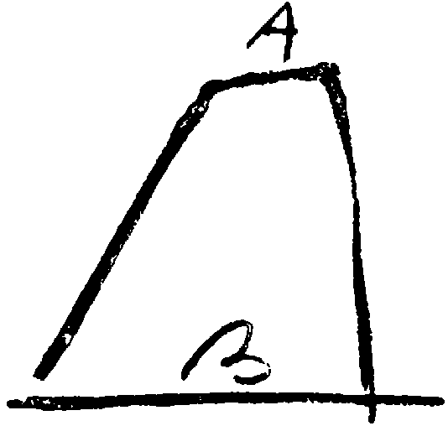
Рис. 1
Как лучше врываться?
«Врываться» — через отверстие.
Предел идеи отверстия — круглая дыра.
Круглые ворота китайских дворцов?
Нет! Для бега толпы плоха нижняя часть.
Сохранить идею круга-дыры и снабдить низ для удобства устремления массы.
Арка! (Рис. 2.)

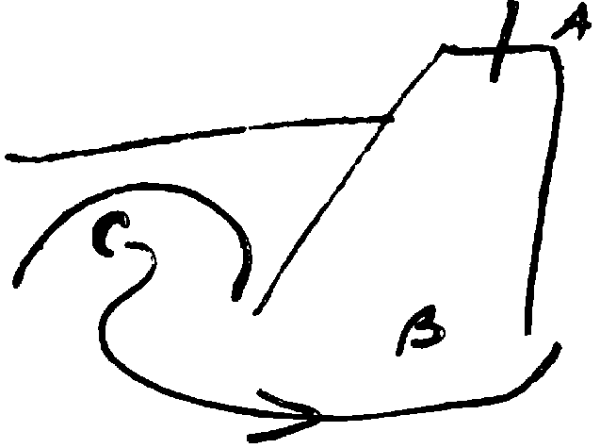
Рис. 2
A — говорит.
B — слушают.
C — врываются.
Следующее — низринут.
{711} Значит, лежит.
Лежит — существенно.
Надо видеть.
Надо наклонять площадку подножия D (рис. 3).

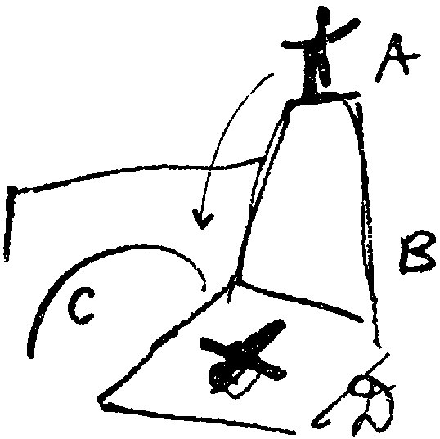
Рис. 3
Чтобы совсем отчетливо видеть, надо пригвоздить «стрелкой».
Как на плакатах (рис. 4).

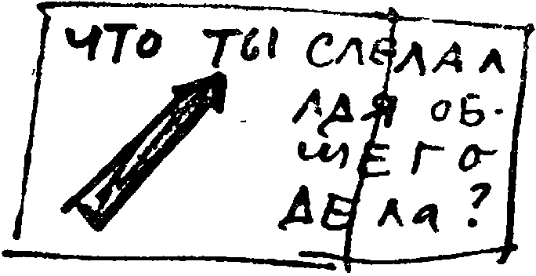
Рис. 4
Сценически пригвоздить — «взглядом».
После падения пусть выйдет «она». (Кто?)
Гвоздить взглядом максимально —
по диагонали (рис. 5).

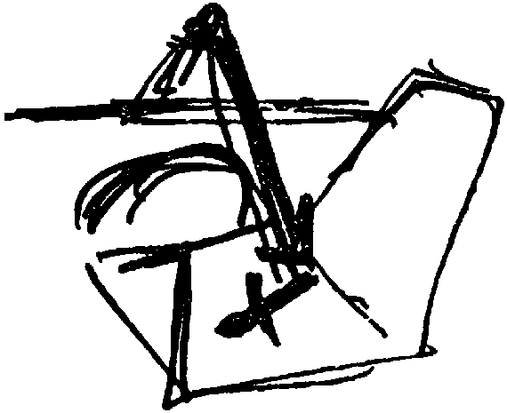
Рис. 5
Ей надо «выйти».
Надо ей свою арочку. (Если первая — пологая большая, эта — малая, вертикальная).
Арка С уже — мост (рис. 6)

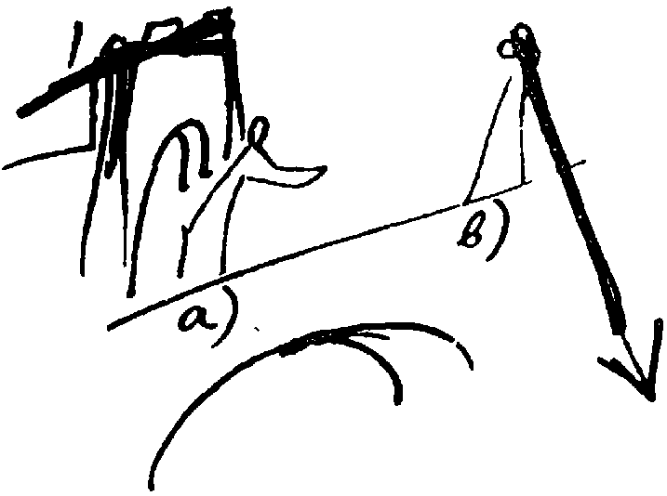
Рис. 6
Точнее. Выходит — раз. Видит — два. На мосту две точки a, в.
Стремление к нему растет.
Приближение.
Взгляд.
{712} Остается сходить.
Взгляд — прямолинеен.
Сход к нему должен быть округлым.
Линия в воздухе нуждается в подножии.
Родится спуск-лестница Е (рис. 7).

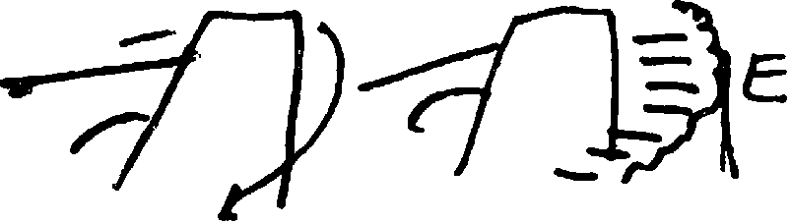
Рис. 7
Сошла.
Она — над ним.
Распластаны крест-накрест.
Площадка D — наклонна.
Прекрасная видимость. Надо разного цвета, чтобы подчеркнуть перекрещивание.
Предельно: blanc et noir.
Он — черный.
Она — в белом (рис. 8).

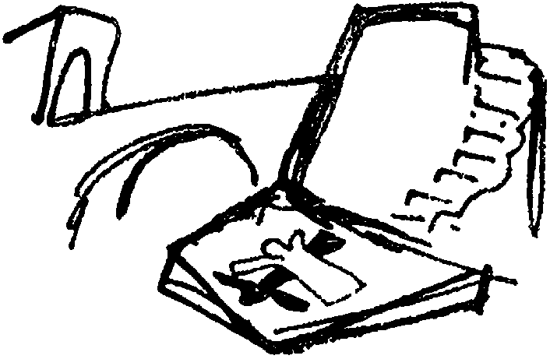
Рис. 8
Он — монах? Савонарола, Кампанелла Бруно?
Она — прозелитка? Св. Женевьева? Беатриса?
Площадка явно хороша для слушающих.
Концентрированно слушают.
Не случайные, не сторонние.
Спаянные. Соединенные.
Хороша видимость: задние ряды (от зрителей) — выше (рис. 9).

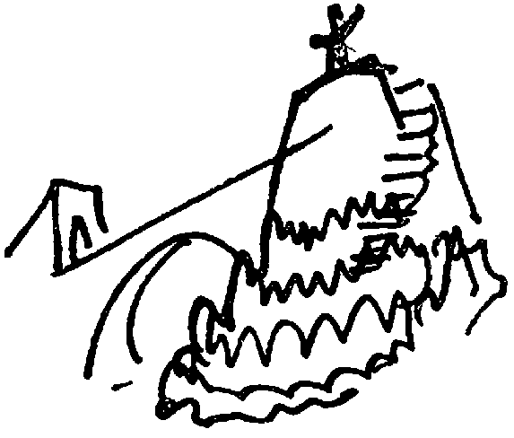
Рис. 9
По лестнице Е взбегут низвергающие (рис. 10).

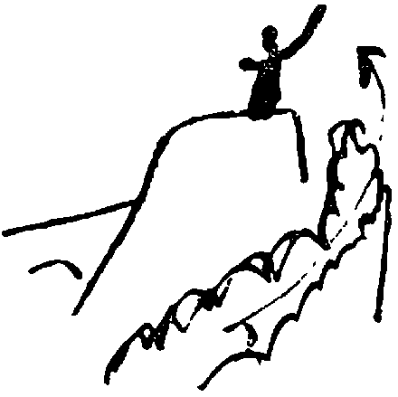
Рис. 10
Перед этим — краткая схватка.
Сторонники — распылены.
{713} Уточняется мизансцена (рис. 11).

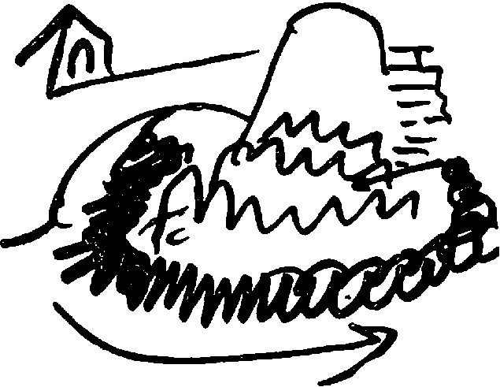
Рис. 11
Противники врываются, огибая сторонников кольцом.
Теснят, занимая площадку.
Сторонники сделали оборот на месте. Внимание было в глубину — вверх (к Вещателю) Теперь — «к рампе» — к противникам.
Противники вламываются справа, сбрасывая с площадки сторонников (рис. 12).

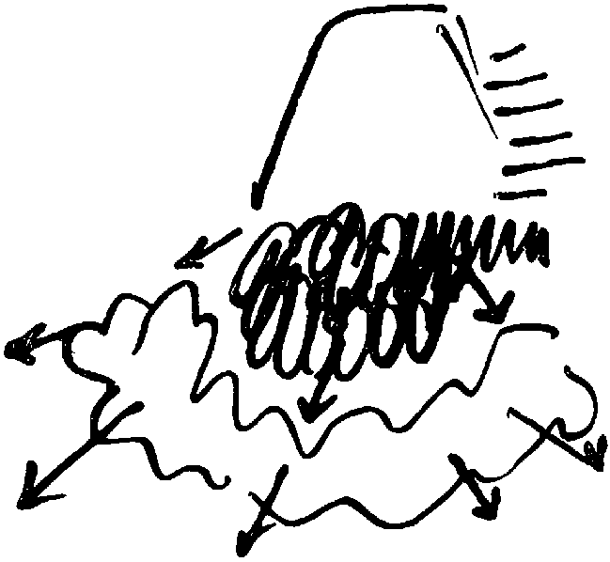
Рис. 12
Сторонники — распыляются.
Необходимость вызывает детали строений первого плана слева и справа. Ступени в оркестр или барьер вдоль рампы (рис. 13).

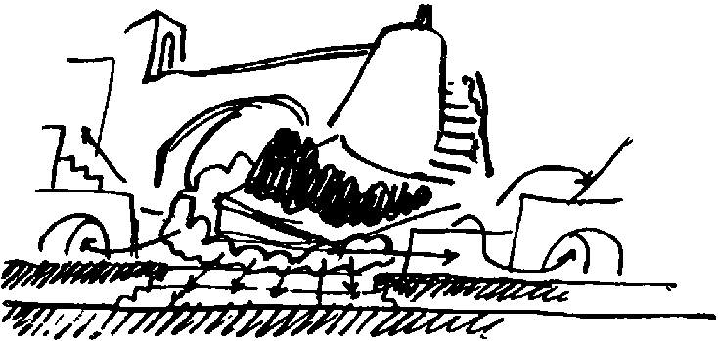
Рис. 13
Левый фланг врывающихся мчится к Вещателю (слева больший — более четко читаемый путь). Правые могут быть заняты окончанием драки (рис. 14).

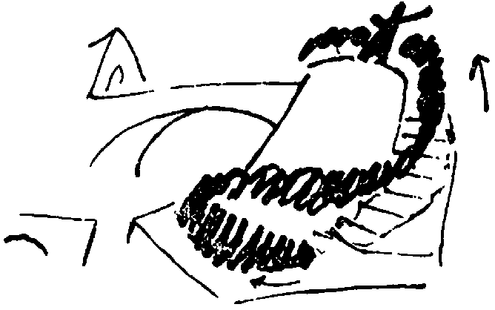
Рис. 14
{714} Конец хвоста — правые переходят влево — ловит низвергаемого. Низвержение так (рис. 15):

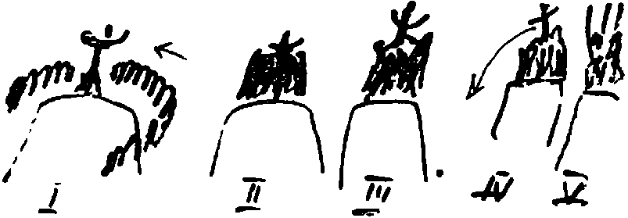
Рис. 15
I — окружили площадку.
II — взойдя на площадку, окружили его.
III — подняли.
IV — низринули.
V — подъемом рук акцентируют падение.
Вещатель исчез в куче поймавших.
Из кучи его бросают вверх.
При его падении разбегаются.
Часть осталась наверху и на лестнице.
Нижние облепили черным кольцом площадку (рис. 16).

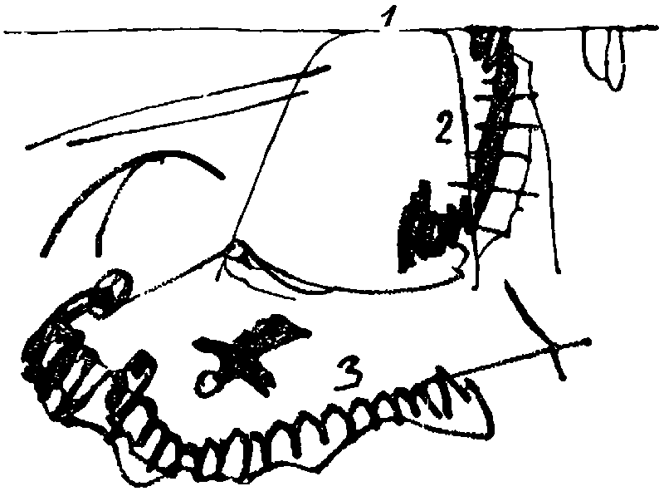
Рис. 16
В арочке появилась она. Ее увидят подряд 1 – 2 – 3: верхние,
на лестнице,
нижние.
Черные — ворвавшиеся — боязливо хлынут от нее (рис. 17).

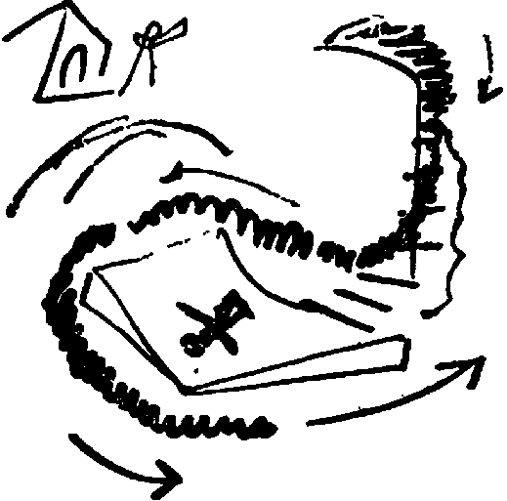
Рис. 17
Может быть, она… слепая?
Невидящие глаза еще страшнее, когда она сверху «чует», что он где-то внизу в мертвой тишине?!
Может быть, мать?
Она — в точку в после того, как все собрались кучей вправо. (Сбившись в суеверном ужасе) (рис. 18).

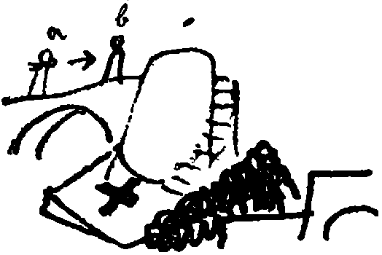
Рис. 18
{715} Когда она останавливается в точке в, — дикий пробег черных обратно — под арку (рис. 19).
После их убега проход ее вниз к нему (рис. 19 и рис. 7).

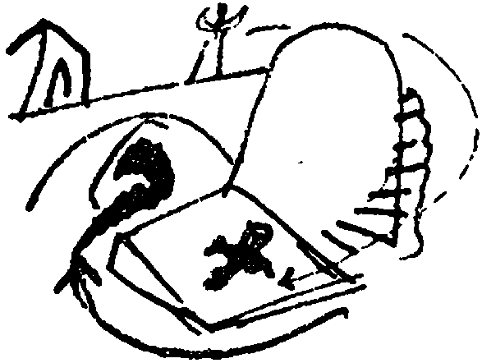
Рис. 19
Подход к нему в двух вариантах — A и B (рис. 20).
B — конечно, лучше. Падение на колени, а потом крест-накрест — на публику. Видна игра. Обход с «разглядом» (или если слепая — с ощущением его присутствия. Может быть, полунаклонно. Может быть, на коленях — ощупывая, осязая…).

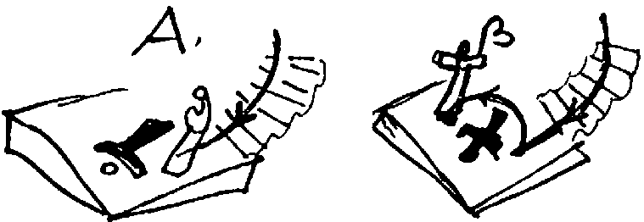
Рис. 20
Вот она упала на колени.
Простерлась.
И черное кольцо врагов траурным кольцом (венком) охватывает ее.
Уже не горизонтально, а… вертикально (рис. 21).

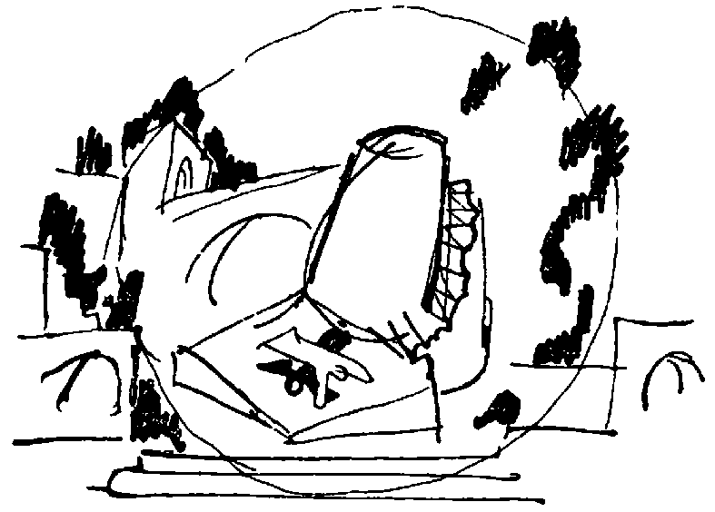
Рис. 21
Явно, что под черные фигуры справа надо будет нагородить деталей города — портики, лоджии, плоские крыши, окна (рис. 22).

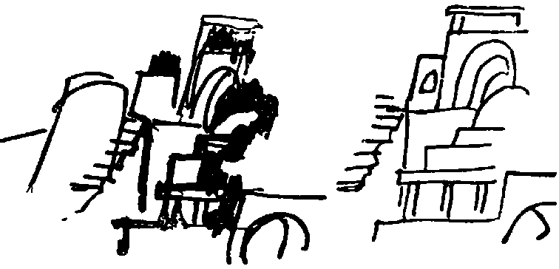
Рис. 22
{716} Но вот «она» воздымается.
И на немой призыв ее отовсюду
начинают стекаться, возвращаясь,
ее сторонники (снизу) (рис. 23).

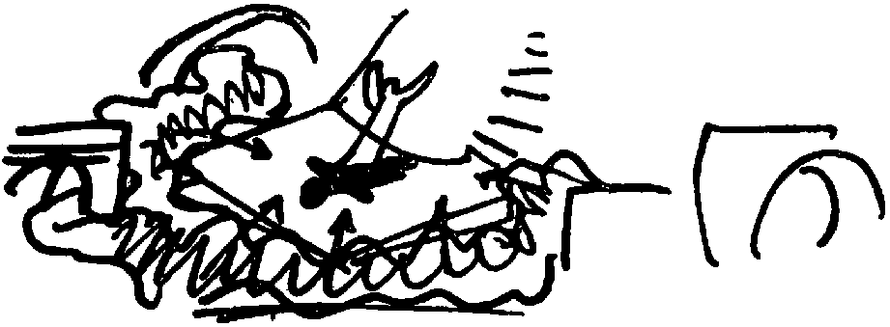
Рис. 23
И вот уже в гневе воздеты их руки.
И трусливо прячется черное кольцо противников.
И траурным шествием уносится тело погибшего
Вещателя (рис. 24).

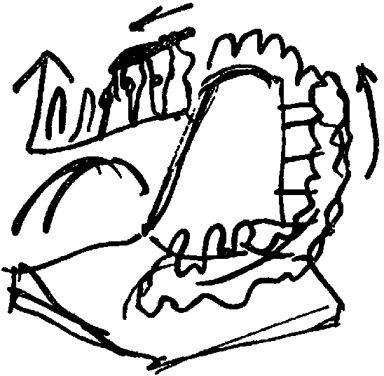
Рис. 24
И только одна «она», рыдая, осталась у подножия
в темноте тени…
Или на верхней площадке башни, воздев руки горе,
и алые лучи заката кровенят ее белые одежды (рис. 25).

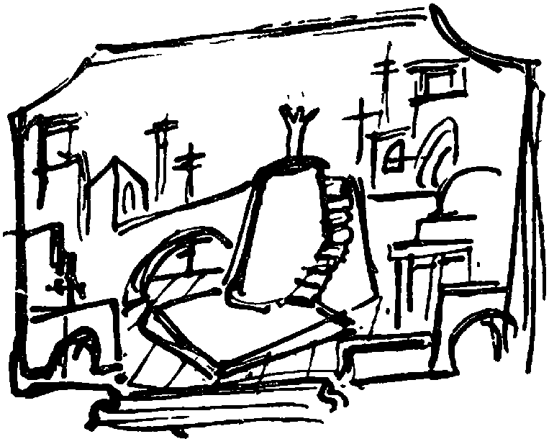
Рис. 25
Набросайте в глубине темные силуэты чернеющих парусов или траурные кресты угрюмых рей — и можете написать пьесу к готовой центральной сцене…
14 октября 1946 г.

{717} К вопросу мизансцены
«Mise en jeu» и «mise en geste»
Два микроэтюда из «Идиота» Достоевского и сценария К. Виноградской
Фрейд в свое время очень нашумел, объявив (доказав и обосновав), что оговорка и Fehlhandlung суть, по существу, не оговорка и не Fehlhandlung, но истинные намерения, прорывающие Deckhandlung, которым они в силу внешних условий, требований и обстоятельств прикрыты, скрыты, «подавлены».
Константин Сергеевич в том же разрезе пропагандировал «подтекст» как ток подлинного содержания речи, параллельный поверхностно условному течению диалога: истинная линия содержания под покровом безотносительной видимости.
Хемингуэй в такого рода диалогах довел почти до обнажения то, что в совершенстве недосказанности сделано у Чехова.
У Константина Сергеевича отмеченное явление не окрашено в агрессивные тона «подавления», как у Фрейда, но само явление, конечно, в том же русле.
У Константина Сергеевича нет и концепции «проламывания» на поверхность этих подавленных мотивов.
Но пальма существенности передана именно «подтексту», сквозящему сквозь одежды (облачения) видимого текста.
Подтекст в практике МХАТ ограничивается тем, что он определяет основное из того, «чего играть».
В известной степени и «чего ставить», но это лишь в пределах того, «чего играть».
Тот факт, что это же самое явление должно касаться не только области душевного содержания и отсюда содержания действий актера, но и всего пластически-пространственного и звукового выражения (воплощения) как игры, так и всех элементов спектакля в целом, — в этих школах практически вовсе упускается из виду.
{718} В жизни это, вообще говоря, так и происходит — в области поступка.
Сложное возникает тогда, когда непосредственное действие, намерение должно подыскивать себе мотивировку — оправдание.
Это очень наглядно в лабораторной обстановке эксперимента.
Есть простейшая гипнотическая игра.
Гипотизируемому приказывается в точный час после пробуждения сделать какое-то определенное действие.
Он после пробуждения это именно и сделает, и именно в назначенный час.
Помню опыт в Минске.
Девушку усыпили. Приказали, пробудившись, через семнадцать минут открыть форточку.
Пробудилась. Открыла.
«Мистики» никакой нет.
Один градус в самом процессе гипноза. Ибо гипнотическими действиями достигается «снятие» тех слоев сознания, центров или зон мозга, которые регулируют (стимулируют, тормозят, мобилизуют на противодействие и т. д.) непосредственные автоматические проявления. То есть все то, что противится беспрекословно автоматическому исполнению «приказов» извне.
Военный drilling имеет в основе снять все промежуточно-рациональное между командой и непосредственным (рефлекторным) ее осуществлением.
Это должно быть так автоматизировано, чтобы оказаться сильнее и действеннее любого иного внешнего воздействия, которое «нормально» диктовало бы вовсе другое поведение (в основном — эффективность команды вопреки инстинкту самосохранения — в атаке, например, посылающей под «град пуль» или «грудью на штыки»).
Возможность сознательности здесь очень невелика, и то в условиях психической интоксикации идей (то есть тоже приводящей к автоматизму физического поведения — в порядке… самовнушения) или простой физической интоксикации, тормозящей аналитические и рационализирующие центры.
Грубо говоря — в гипнозе парализуется рационализирующее — волевое начало.
Достигается «полное послушание».
Не таинственна и «точность времени» — это свойство inné, задавленное более высокими функциями, но легко воспитуемое до мельчайшей точности (как и, например, «глазомер», при тренаже достигающий точности, часто достойной измерительного прибора, или «абсолютный музыкальный слух» etc. — здесь «абсолютное чувство времени»).
Считается, что «учет времени» помещается в организме не в аппарате и агрегатах высшей нервной деятельности и ее более примитивных сюккюрсалях, а в самых низших слоях… — в тканях.
Однако самое любопытное во всем этом процессе — это работа по мотивировке, которую проделывает пациент, когда возникает момент, в который он должен выполнить задание — особенно если оно (как обыкновенно бывает!) поставлено в условие разреза с данной бытовой обстановкой.
Наша девушка не просто открыла форточку, но за несколько минут начала проявлять большое беспокойство.
Затем «выпалила»: «Здесь что-то душно» (вовсе вопреки реальной обстановке!), — после чего «пустилась» открывать форточку.
{719} При более «нелепых» заданиях процесс мотивировки еще нелепее и еще нагляднее.
Так и в жизни, где это только сложнее и где диапазон работы подтекста и облачения его в «мотивы» может идти от бессознательности в поступке до рассчитанного и сознательного сокрытия истинного мотива «напускным» или «показным».
Человек, желающий, чтобы его угостили, нарочно, «как бы случайно» наводит разговор на еду.
И человек, страдающий, например, дистрофией на почве голода, «помимо воли» в теме разговора «невольно» все время возвращается к теме еды.
То же в поведении.
Глаза голодного человека, пришедшего по другому делу, все время будут приковываться к еде, которая может оказаться на столе.
Посадите человека перед зеркалом, и вы увидите, как назойливо он станет (что бы он ни делал) возвращаться глазами к собственному изображению.
Теперь.
Всякий мотив имеет обыкновение выражаться в непосредственном действии (дальше увидим, как от действия может по pars pro toto оставаться только… линия действия, его «схема» — и тогда мы будем иметь дело с… линией мизансцены!).
Юноша расписался с девушкой и впервые приводит ее к себе в комнату.
Закрывая за собой дверь, он объясняет ей, что в двери французский замок.
«Захлопнешь — не откроешь».
Это — «пустая информация», и «тут нечего играть», пока не найден психологический ключ к этому… замку — разговору о замке.
А этот «ключ» лежит в двояком.
Во-первых, в характере юноши.
И во-вторых, в перипетиях драмы.
Юноша (я имею в виду и юношу и сцену из сценария Виноградской) — Макогон — оказывается юношей эгоистического и собственнического склада.
И вскоре от внутренней несхожести нравов девушка (героиня сценария) его и покидает. (Личная драма сквозь перипетии сценария.)
Совершенно в характере юноши — психология «затворничества», предназначенного для девушки, им для себя взятой в жены.
«Всплывает» в первом же разговоре «затвор», замок.
(В Макогоне — осколок той же психологии, которая «под замок» берет обитательниц «гарема» — собственность их «владыки».)
Но этот непосредственный мотив — закрыть на замок приобретенную (через роспись в загсе) собственность — смещается и нейтрализует свою неприглядность в разговоре о запирающих способностях этого особого — девушке из деревни неведомого — замка.
(Наличие такого safety замка в дверях комнаты — элемент точной «приметы» в характере Макогона.)
Как играть эту сцену? Как ставить игру?
Секрет воздействующей постановки состоит в том, чтобы, в отличие от жизненной практики, где все сводится к сворачиванию и выбрасыванию звеньев, на сцене разворачивать полный процесс (см. рассуждение об отказном движении, которое в nux’е раскрывает весь метод — от двучлена логики {720} возвращает процесс в развернутый трехчлен диалектики: не намерение — выполнение, а отрицание отрицания).
Как это будет для данного случая?
Развернуть в игру весь процесс в Макогоне.
Не играть готовую реплику «информации» о замке, а сыграть, поставить весь процесс, который привел к ней.
МХАТ знает это «игрово» — в порядке внутреннего подведения к произнесению [с] правильной интонаци[ей].
Здесь надо сделать такое же постановочно и широко.
Мы говорим: в психологии Макогона — заключить девушку в «терем» (термин более нам близкий, чем «гарем»).
Соответствующий акт: закрыть (закрыться с ней) на замок.
Действие — закрывая дверь — закрыться (на замок).
Возможны две трактовки: умышленное закрывание двери на замок и неумышленное (автоматическое).
Которой трактовки держаться?
Чем они различны?
Они соответствуют разного рода оттенкам характера. И которое решение избрать, определится тем, к которому оттенку характера мы вздумаем приближать Макогона.
Первое будет грубее. И даже вовсе грубо. Ежели угодно: примитивное и животно-плотское. Будет читаться как «расписаться и скорей переспать».
Лучше второе. Автоматическое щелканье замком. Замыкаться «у себя», вероятно, в природе Макогона вообще. Возьмем второй случай.
Дальше мы говорили, что слова о свойствах замка есть «защитная окраска», отвлекающая от истинного мотива игры вокруг замка.
Чтобы появилась эта защитная окраска, нужно, чтобы возникла необходимость ее. Необходимость затушевать истинный мотив. Спрятать истинный мотив под кажущуюся безобидной «информацию» о свойствах замка.
Где искать повод к такой необходимости? Конечно, в ее игре.
Она подавлена «роскошью» этой отдельной — отныне общей с ним — комнаты.
Щелкает замок.
Это выбивает ее из ее состояния.
Естественно, она обращает внимание в сторону замка.
Вне, конечно, всякого «подозрения» с ее стороны.
Это отсутствие подозрения тем элегантнее послужит обоснованием к его «тушующей» реплике, тушующей не столько ее подлинное подозрение, сколько его предположение о том, что у нее должно быть подозрение.
(Так виноватому человеку всегда кажется, что все к нему присматриваются.)
Отсюда известная поспешность «прикрыть» дело рассказом о свойствах замка.
Овладение собой и чрезмерно успокоенное и наставительное изложение свойств.
Чтобы оттенить это, ей, конечно, надо не вслушиваться в его объяснения, но снова вернуться в восторженное всматривание в обстановку комнаты.
Кстати же, для того чтобы подчеркнуть восторженность как восторженность не «материальную», а лирическую, надо фактическую «роскошь» комнаты сделать как можно более если не убогой, то бездумно-стандартной, маложилой, малоуютной.
{721} Так из побуждения проецировать внутренний конфликт в осязаемую форму, в осязаемый факт родится игровая ситуация — игровое звено, воплощающее и раскрывающее внутреннюю кухню переживаний определенных характеров в определенной обстановке.
Мы могли бы сказать, что имеем здесь первое переложение игры мотивов в реальное действие — я бы сказал: mise en jeu — воплощение в игру — переложение в игру.
Интересно, что полученная схема игры является как бы сквозной, допускающей любую «интенсификацию».
Схема остается сквозной в любых вариантах характеров и любой интенсивности трактовки сцены, которые, вместе взятые, уже определят собой жанровую и стилистическую неповторимость того или иного решения.
На одном полюсе здесь будет избранная нами трактовка — почти мимолетная игра («мимолетность» может быть сведена уменьшением акцента на игре до почти полной незаметности: может быть, достаточно девушке даже не оглянуться, а только вздрогнуть от звука, может быть, еле заметная цезура в его движениях в ответ на это и т. д.).
На другом — трактовка, возгоняющая ситуацию до любого мелодраматического сгущения красок.
Представим себе на мгновение на месте бытового парня Макогона — подобие романтического интригана типа Ричарда Дарлингтона (из одноименной пьесы Дюма-отца), Ричарда Дарлингтона, сбрасывающего с балкона в ущелье невесту, ставшую поперек его пути, и уже замок щелкает не случайно, но со скрипом в нем поворачивается ключ в злодейских руках насильника. Жертва испуганно оборачивается, протягивая умоляющие руки. И язвительной иронией звучат слова о свойствах замков в устах оскалившегося тонкогубого интригана, кошачьей поступью направляющегося к несчастной обреченной, на ходу небрежно роняя ключ в прорезь кармана атласного с вышивкой жилета. Прибавьте к этому, что венчавший молодых священник (это происходит, конечно, в эпоху, когда о загсах еще не было ни слуху ни духу) — лицо подставное, что брачное свидетельство фиктивное и т. д. Мы окажемся в гуще мелодрамы начала XIX века.
Так количественный элемент интенсивности нагрузки на очертания схемы перерастает в качественные видоизменения стилистики целого.
Так несбалансированность диапазона поступков способна выбрасывать сцену в целом за пределы реалистически-бытовой трактовки в несвойственные ей формы театральной и драматической (мелодраматической) стилистики.
Приведенный пример раскрыл нам, как характер и характерный внутри него конфликт становятся ощутимо наглядными через воплощение того и другого в элементы действенной ситуации: в новое «сценарное» звено, вырастающее из необходимости осязаемого воплощения внутренней сокровенности игры мотивов в исполнителе.
Пример здесь ограничен самыми обобщенными рамками: сценарно-ситуационными.
И, как мы видели, эти рамки допускают при сохранении всех основных черт той же схемы любые сгущения и видоизменения характеров, интенсивность эмоционального «звучания» сценария и даже все многообразие стилистики от нежнейших полутонов до кричащей черно-белой палитры мелодрамы с почти масками злодея типа Скарпии из «Тоски», герцога Гиза из сцены с железной перчаткой из «Генриха III и его двора» или персонажа Эжена Сю или Крестовского!
{722} От этой строгой, но еще обобщенной схемы до строго законченного письма единственного разрешения (при данных индивидуальностях автора — режиссера — актера) данной сцены пока еще «дистанция огромного размера»: однако шаг за шагом в подобном уточнении метод останется тем же.
Везде, всюду и во всем — уже не только сквозь каждый элемент поведения в создаваемой характером ситуации, не только сквозь поступок в целом, но сквозь малейший элемент выполнения (пространственного, начертательного, изобразительного или ритмического) будет проходить одна и та же методика.
Наклон вперед или назад, движение руки вверх или вниз, движение, расколовшее фразу, или возглас, ворвавшийся в середину движения, и т. д. и т. д. окажутся также подчиненно связанными с задачей осязаемого воплощения мотива и намерения, с той только разницей, что здесь элементы пространственного соразмещения отдельных членов человека между собой, человека в целом с другим человеком-партнером и, наконец, человека во взаимосвязи с пространством будут служить таким же прочитывающимся начертанием, раскрывающим внутренний смысл и игру мотивов внутри действующих лиц.
Раскроем это на разборе цепи конкретных действий, в которые неминуемо перелагается отрывок — на этот раз романа, как только ему предстоит стать кусочком реального действия.
Отрывок берем из романа Достоевского «Идиот» — благодаря рельефности характера героя и специфике письма его автора, которая, как увидим, еще по-своему поможет нам разобраться в тонкостях переложения описания в цепь наглядно «прочитывающихся» поступков.
Сцена покушения Рогожина на убийство князя Мышкина (Достоевский, Идиот, часть вторая, конец V главы, стр. 250 – 254 по изд. Маркса, 1899 г.):
«… Два давешние глаза, те же самые, вдруг встретились с его взглядом. Человек, таившийся в нише, тоже успел уже ступить из нее один шаг. Одну секунду оба стояли друг перед другом почти вплоть. Вдруг князь схватил его за плечи и повернул назад, к лестнице, ближе к свету: он яснее хотел видеть его лицо.
Глаза Рогожина засверкали, и бешеная улыбка исказила его лицо. Правая рука его поднялась, и что-то блеснуло в ней; князь не думал ее останавливать. Он помнил только, что, кажется, крикнул:
— Парфен, не верю!..
Затем вдруг как бы что-то разверзлось перед ним: необычайный внутренний свет озарил его душу. Это мгновение продолжалось, может быть, полсекунды; но он, однако же, ясно и сознательно помнил начало, самый первый звук своего страшного вопля, который вырвался из груди его сам собой и который никакою силой он не мог бы остановить.
… С ним случился припадок эпилепсии…
… Князь отшатнулся от него и вдруг упал навзничь, прямо вниз по лестнице, с размаху ударившись затылком о каменную ступень…»
Берем для разработки часть эпизода — от слов «Глаза Рогожина» до «Парфен, не верю!..» — и падения навзничь.
Особенности характера князя Мышкина предполагаем известными. Тем более что в этой одной из кульминационных сцен романа буквально в нескольких строках представлен как бы сгусток черт всего этого характера.
Совершенное бесстрашие перед реальной опасностью в момент замаха ножом (недаром носитель «жалкой» фамилии Мышкин именем имеет гордое {723} Лев). Больше того, полное игнорирование опасности, как и полное игнорирование условностей быта, проистекающее от полной поглощенности нравственной проблемой.
Над князем занесен нож. Но «князь не думал его останавливать».
На жизнь князя покушаются, но он не находит иных слов, кроме слов, выражающих нравственную для него невероятность подобного акта: «Парфен, не верю!»
И ужас не перед ножом, но перед нравственной бездной, открывшейся перед ним, служит последним толчком, обрушивающим его в припадок эпилепсии.
Собственно, это exposé характера и надлежит выразить через детали действия и поступков, которые, опираясь на описание и текст Достоевского, следует сделать наглядно осязаемыми для зрителя.
Если первый этап работы на предыдущем примере мы обозначили термином mise en jeu, то этот последующий этап работы (первый в данном случае предельно отчетливо дан самим автором) я бы позволил себе назвать mise en geste — переложением в движение — жестикуляцию и возможное перемещение актера.
Основу для всякой распланировки действий и поступков по схеме, заданной любым автором, надо всегда искать в элементах единственности, особенности и неповторимости того, что дано автором.
При общем соблюдении типичности, общечеловечности, всеобщности нужно всегда находить то, что в этих условиях определяет индивидуальную особенность как поведения действующего лица, так и взгляда на явления автора, согласно взгляду этому и создающего действующее лицо, облекая сводный образ из элементов действительности в угодную ему интерпретацию их через творимое им живое лицо персонажа, героя.
Ключ к построению сцены совпадает с ключевым элементом для характера Мышкина.
Мышкин — этот Иисус Христос, снизошедший в людскую среду семидесятых годов XIX века, — всем складом внутреннего облика противостоит им.
(Я не могу здесь входить в философскую оценку романа, его социальных корней, как и социальных корней концепции Достоевского. Также и анализ реакционной основы подобной концепции увел бы нас слишком далеко. Нам придется брать элементы существующего положения такими, какими они даны и представлены Достоевским. Социологический анализ произведений и перетрактовка или переосмысление образов героев прошлого войдет в материалы отдельного исследования.)
Это внутреннее — моральное прежде всего — противостояние Мышкина остальным проходит через все многообразие его поступков в романе.
Но оно же проведено и через малейшие детали его поведения.
Они, вторя направлению его мысли и его представлений о правильном, порядке вещей — представлений, коренным образом противостоящих их представлениям, — неминуемо в проявлениях своих противоположны их «здравому смыслу», с их позиций — нелепы, «идиотичны».
В покушении Рогожина, с точки зрения Мышкина, не он, Лев Мышкин, в опасности.
В опасности — Рогожин, близкий к тому, чтобы сгубить свою душу.
Всякий схватил бы занесенную на него с ножом руку.
{724} Не… «князь не думал ее останавливать…».
Всякого испугала бы опасность для своей жизни.
Князя пугает опасность для чужой души: для души убийцы, замахнувшегося на него ножом.
И князь, любящий Рогожина, не способен принять этот ужас и только смутно помнит, «что, кажется, крикнул: — Парфен, не верю!..» — этим отрицанием как бы желая отбросить из поля своего сознания тот ужас, в который его повергает сама мысль о способности Рогожина на убийство, да еще на убийство человека, с которым они только-только побратались и обменялись крестами.
Любопытно, что тут в действиях князя Мышкина совпадают и характер поведения героя и характерность манеры письма автора.
Здесь поступок героя, целиком вытекающий из внутреннего его мировоззрения, диктующего ему действие наперекор общепринятой логике самозащиты, совпадает по признаку с той манерой «обратного письма», которая характерна для Достоевского как литературный прием описания поступков и поведения его персонажей, когда это, может быть, и не так остро необходимо и глубоко обосновано, как именно здесь.
Рожденный из глубокой внутренней проповеднической необходимости самого автора, этот метод письма, по-видимому, кое-где становится уже самодовлеющим приемом, манерой, даже манерностью.
Иначе откуда бы эти слова злобной критики в устах И. С. Тургенева:
«… Как-то зашел разговор о Достоевском. Как известно, Тургенев не любил Достоевского. Насколько я помню, он так говорил про него:
“Знаете, что такое обратное общее место? Когда человек влюблен, у него бьется сердце, когда он сердится, он краснеет и т. д. Это все общие места. А у Достоевского все делается наоборот. Например, человек встретил льва. Что он сделает? Он, естественно, побледнеет и постарается убежать или скрыться. Во всяком простом рассказе, у Жюль Верна, например, так и будет сказано. А Достоевский скажет наоборот: человек покраснел и остался на месте. Это будет обратное общее место. Это дешевое средство прослыть оригинальным писателем”» (С. Толстой, Тургенев в Ясной Поляне. — «Голос минувшего», 1919, № 1 – 4, стр. 233).
Что же касается подобной особенности собственной своей жестикуляции, то Достоевский дает о ней высказаться самому князю Мышкину достаточно точно:
«… У меня нет жеста приличного… У меня слова другие, а не соответственные мысли…»
То есть нет жеста, который приличен — к лицу — для данной обстановки.
А слова не соответствуют мысли.
В другом месте он говорит еще точнее:
«… Я не имею жеста… Я имею всегда жест противоположный…»
Неуравновешенный жест, жест чрезмерный, жест, в котором «чувства меры нет» (опять его слова), говорит еще и о том, что не все способно вылиться в слова, в додуманное выражение мыслей, над которыми ему самому не найти управы.
Так или иначе, в нашем случае речь идет не об «обратном общем месте» в интересах неожиданной литературной пикантности, но поведение князя Мышкина, «обратное» в отношении принятых норм поведения, здесь до конца обосновано своеобразием его характера.
{725} И центром тяжести трактовки, центром излучения всех элементов разрешения всей сцены «столкновения» должны быть мотивы, определяющие «обратность» поступков князя Мышкина в этой сцене.
Это-то и будет неповторимостью, особенностью, необыкновенностью природы этой сцены, из которой и надлежит исходить, подчиняя ей общий строй без этого банальной сцены некоего неудавшегося покушения, из-под опасности коего благополучно выскользнул некий представитель вырождающегося аристократического рода.
Запомнив указанное, перейдем к mise en geste.
Для этого выпишем последовательность поступков и слов по данному отрывку в некое подобие «сценария» по данному эпизоду.
1. Глаза Рогожина засверкали.
2. Бешеная улыбка исказила его лицо.
3. Правая рука Рогожина поднялась.
4. Что-то блеснуло в ней.
5. Князь не думал ее останавливать.
6. Князь крикнул: «Парфен, не верю!..»
7. Князь издает страшный вопль.
8. С князем случается припадок.
9. Князь падает навзничь, с размаху ударившись затылком о каменную ступень.
Как поступать дальше?
Вернее, с чего начинать?
Есть способ идти по действию звено за звеном.
Это способ «ползучий», способный выводить последовательность действия туда, куда его толкнет разрешение отдельных звеньев.
Правильный способ — иной.
Начинается разрешение положения с центрального (ведущего) звена элемента.
Ведущим будет тот, в котором максимально сконцентрируется сюжет и смысл эпизода.
На нем же будет и печать той своеобразной неповторимости для данного эпизода, о которой мы говорили выше.
Для нашего эпизода это будет элемент пятый, достаточно выше обговоренное «князь не думал ее (руку. — С. Э.) останавливать».
Разрешение этого основного момента игры определит собой все остальное.
Предыдущее послужит ему подготовкой.
Последующее — выведение этого мотива во взрывно-кульминационное «Не верю!..»
С этого — пятого — звена общей цепи действия и начнем нашу композицию игры, наше переложение игры в цепь действий-движений — наш mise en geste.
Считая элемент пятый за «ремарку» — достаточно ли в ней конкретных данных, чтобы можно было бы сыграть то, о чем в ней говорится?
Ближайшее рассмотрение этой ремарки свидетельствует не только о недостаточности, но об еще более «трагическом» обстоятельстве, — в ней даже не указано, что князь делает, и имеется лишь указание на то, чего князь не делает: князь не думает ее (руку) останавливать.
Это прекрасно звучит в литературном сказе.
Это дает очень изысканный нюанс описания, но нюансу этому непосредственного переложения в действие, жест или изображение, к сожалению, не хватает.
{726} Пластический эффект «неосвещенного окна», в отличие от «темного окна», в реальном изображении гораздо более трудно достижим, чем столь легкий нюанс словесного сказа.
Одним из приближений к этому мог бы быть показ нескольких освещенных окон подряд и после этого внезапно — окна темного: есть много шансов за то, что подобное окно стало бы читаться именно как «неосвещенное».
Так или иначе, можно предположить, что «отрицательный показ», по-видимому, может выстраиваться через показ противоположного как наиболее явственно воплощающего отрицания того, что утверждается. Поищем на этих путях данных и к тому, как выразить положительным поступком мысль об отрицании некоего другого.
Мы уже предположили, что отрицание одного поступка наиболее отчетливо выразится через осуществление поступка, прямо противоположного ему.
А как доискаться того, чтобы в пластически игровом (и пространственном) отношении сугубо подчеркнуть, что это движение есть не просто другое (хотя бы и противоположное), но прежде всего отрицание через противоположность того первого, которому в описании сопутствует отрицательная частица «не»?
Вероятно, отрицающим действием будет такое, которое, сохраняя одинаковость видимого абриса с первым, по существу своего содержания прямо ему противоположно.
Если допустить, что в отношении «неосвещенных окон» мы хотя бы частично правы, то там как раз имеет место именно это обстоятельство.
Абрис окна освещенного и абрис окна темного оказываются одинаковыми, и эта одинаковость абриса — при противоположности содержащегося в нем (отверстия окна) и наводит на мысль о противопоставлении этих содержаний не столько в готовом результате противоположных качеств (светлое — темное), сколько в динамическом акте процесса отрицания одного другим (освещенное — неосвещенное).
Попробуем взглянуть на то, что нам с этих позиций делать в нашем случае.
Ремарка «не думал ее останавливать» явно покрывает другое действие, которое он делает, которое занимает его думы.
Что это может быть?
Ведь, строго говоря, образ Рогожина как носителя и обладателя тех же самых глаз, которые его преследуют из страницы в страницу предшествующего описания, еще отнюдь не вошел в сознание князя Мышкина. Точнее, конечно, глаза Рогожина уже «вошли» в князя, но еще не дошли до осознания, до разгадки их хозяина. Еще точнее: и до сознания князя Мышкина уже дошло (доходило), что тот, кто именуется все время «человек» («увидел… одного человека», «человек этот как будто чего-то выжидал», «человека этого князь не мог разглядеть ясно») или кого представляют преследующие его «глаза» — именно и есть Рогожин.
«… Он вдруг почувствовал самое полное и неотразимое убеждение, что он этого человека узнал и что этот человек непременно Рогожин…».
Князь не хочет этому верить.
Настолько не хочет поверить в это, что, даже убедившись в этом, кричит: «Не верю!»
Но до этого, чтобы убедиться в том, что это не Рогожин, «князь бросился вслед за ним на лестницу… князь схватил его за плечи и повернул назад, к лестнице, ближе к свету: он ясно хотел видеть лицо».
{727} До этого убеждение в том, что это именно Рогожин, — а не только неотразимое убеждение в этом, которое князь не хочет допустить до полной (…) уверенности, — ограничивается лишь той степенью, что «два давешние глаза, те же самые» (как подчеркивает в тексте Достоевский), те же самые, что шли за ним через весь Петербург от вокзалов к дому Настасьи Филипповны и от Петербургской стороны до «Весов»…
И, по-видимому, момент окончательного убеждения в том, что это именно Рогожин — недаром тут же сразу рядом и полная эмоциональная разрядка («Сейчас все разрешится!») в выкрике и страшном вопле начала припадка, — и лежит под этой краткой строчкой, в которой князь не думает останавливать руку с занесенным ножом, а, видимо, думает о том, убеждается в том, что этот человек перед ним — непременно Рогожин.
Как прекрасно сделано у Достоевского, что «неотразимое убеждение» в том, что это Рогожин, приходит к князю Мышкину до того, как он может всмотреться в него, а уверенность в том, что это «непременно» Рогожин, — после того как он его фактически может разглядеть (во всяком случае, с таким запозданием, что глаза Рогожина успевают засверкать, бешеная улыбка исказить его лицо и правая рука подняться).
Итак, мы определили действие князя, которое замещает собой тот момент, в который всякий иной постарался бы остановить руку, как всматривание в Рогожина, всматривание, во время которого князь наконец узнает и убеждается в том, что это доподлинно, «непременно Рогожин».
Теперь нам ясно, что же именно делал князь в то время, как он не останавливал руку Рогожина (в разрезе того, как мы интерпретируем это место, считая его отнюдь не обязательным для режиссеров, которые могут трактовать это место и вовсе иначе, исходя из того, что им в этом месте нашепчет Достоевский!).
Он делал два дела:
он всматривался и он узнавал.
А это уже конкретные позитивные (положительные) поступки, о реальном осуществлении которых уже можно конкретно говорить.
Что можно сказать о первом действии (или о первой фазе действия, увенчивающейся второй — узнаванием)?
В каком ракурсе движения решать его?
Не мудрствуя лукаво, подобное всматривание надо делать простейшим, наивнейшим, то есть наиболее наглядно буквальным путем.
В данном случае подобное всматривание будет приближением к объекту рассмотрения — то есть к Рогожину.
Такое движение окажется вполне «по формуле» Достоевского, как несправедливо язвительно расценил ее, но методологически, по существу, верно подметил Тургенев.
На человека замахнулись ножом.
Всякий разумный человек постарается остановить занесенный нож.
Или в лучшем случае отшатнуться.
У Достоевского человек непременно не подумает об этом.
Мало того — двинется на убийцу.
Но не с тем, чтобы воспрепятствовать.
А с тем, чтобы сделать самое неподходящее к данной ситуации: начать разглядывать убийцу — всматриваться.
Что можно, исходя из этого, предложить делать княжеским глазам, ручкам и ножкам?
{728} Глаза, по-видимому, сощурятся.
При всматривании это естественно. Сощур глаз есть своего рода диафрагмирование глаза. При диафрагмировании, как известно, нарастает четкость изображения. А всматривание и предполагает приведение зрительного впечатления в наибольшую степень отчетливости.
Кроме того, узнавание, а здесь оно еще удивленное (потрясенное) узнавание, в данных условиях, снова лапидарнейших в своем выражении, по-видимому, пропишется в игре изумленно раскрывшимися глазами. (В динамике самого термина «изумление» трудно вычитать что-нибудь сжимающееся, съеживающееся, сощуривающееся!)
Сощуренные до этого, всматривающиеся глаза — наиболее благодарное предварительное положение, из которого наиболее ярким перескоком в изумленность будут эти широко разверзающиеся после сощура глаза. (Соображения эти вступают уже в ряд внешних выразительных средств.)
Итак, вместо того чтобы отшатнуться от убийцы, имеем противоположное — пристальный наклон к нему.
Дальше.
Что делают, вернее, что дать делать княжеским рукам?
Вероятно, доигрывать тему намеченного всматривания.
Перед человеком — готовый взорваться снаряд.
Человек, вместо того чтобы бежать от него, наклоняется к нему.
Всматривается.
Есть ли это предел «обратного поведения»?
Если ли это «последнее слово»?
Последняя точка?
Конечно, нет.
В приближении к пределу выражения — человек… протянет к снаряду еще руку.
Тронет его.
Если вместо «человек» сказать «ребенок», то со всего поступка слетит привходящий налет патологического алогизма — поступок обретет характер детской неискушенности, наивности, непосредственности: то есть тех именно черт поведения, что выдают детскую чистоту и наивность княжеской души.
Жест, стало быть, детский.
Жест ребенка, способного ручонкой проходить по смертоносному лезвию, не зная его разрушительной силы, гладить головку зеленой змейки, не подозревая об ядовитости ее укуса, или теребить шерсть дикого зверя, не обращая внимания на оскалившиеся его зубы.
И каким движением окажется то из возможных, которое особенно полно выразит это «неведение, что творит» в обстановке смертельной опасности?
Конечно, рука, которая в своем блуждании (все внимание в глазу!) «не ведая, что творит», ляжет рядом с клинком, касаясь или почти касаясь остро отточенного сверкающего лезвия.
Теперь взглянем на создавшийся ракурс.
Князь вплотную приблизился к Рогожину.
Рука князя — на руке с закинутым для удара ножом.
А чем бы был абрис движения, если бы князь «вздумал ее (руку. — С. Э.) остановить»?
Бросок к Рогожину (приближение вплотную).
И… рука князя на руке (или ноже) Рогожина.
Другими словами: пространственно один и тот же абрис.
{729} А по внутреннему содержанию движения — два резко — на все сто восемьдесят градусов — противоположных действия.
Активное сопротивление.
И удивленное разглядывание.
По внешнему абрису — традиционный ракурс человека, парализующего нападение, по внутреннему содержанию — самое непредвиденное действие в данный момент: пораженное разглядывание убийцы с полным игнорированием ближайшей (агрессивной) темы всей сцены.
Не это ли то самое, что мы набрасывали ранее как желательный облик искомого ракурса?
Совершенно очевидно, что «совпадение» идет только по самому общему контуру и основным взаиморасположениям фигур — все внутреннее прямо противоположно друг другу, начиная с эмоционального содержания и кончая степенью мускульных напряжений. «Освещенные окна» и «окна неосвещенные».
Прекрасно! — скажет в этом месте читатель, если он снисходительный.
Если же он к тому же еще внимательный, то это «прекрасно» прозвучит иронически, так как вслед за этим он лукаво добавит: «Все это прекрасно, но почему вы делаете Рогожина — левшой?!
Ведь “ищущая” игра руки князя, вероятно, ляжет на правую его длань.
Ведь, следуя вашей системе и манере, вы, конечно, автоматическое, бесконтрольное движение возложите на игру именно этой правой, активно действенной руки.
От этого ярче проступит ощущение оттока внимания целиком в сторону сощуренных глаз.
А в таком случае ей придется лечь на левую руку стоящего лицом к лицу с Мышкиным Рогожина!»
На это я ответил бы внимательному читателю: «Вы слишком поспешны в своих практических выводах. Я глубоко вам признателен за одно. За то, что вы обратили наше внимание на необходимость (при этом, по-видимому, приемлемом для вас решении) иметь нож Рогожина к этому моменту против правой руки князя. В остальном вы чрезмерно опрометчивы. Рогожин-левша не есть единственный или исчерпывающий вид разрешения подобного условия, подобной загадки!»
«?»
Конечно, вся задача состоит в том, чтобы поднятый нож Рогожина оказался против правой руки князя Мышкина.
А достигнуть этого очень легко и совершенно без того, чтобы обрекать Рогожина быть левшой.
Действительно — замахи ножом могут быть любые.
И среди их вариаций очень нетрудно найти и такой вариант, какой нам нужен.
Мало того — он окажется даже более в нраве и характере Рогожина, чем наиболее простой и непосредственный замах, который выбросил бы его руку просто вверх и против левой руки князя.
Это был бы замах сперва с переносом к левому плечу, откуда удар делался бы по диагонали слева направо слегка вниз и «наотмашь», что как по направлению, так и по движению соединило бы в себе не только силу (медвежью), но еще и известную самозащиту и, если угодно, продление темы скрытности, которую Рогожин ведет все время — ныряя и исчезая в толпе, прячась в нишу, прячась за обмен крестами и т. д.
{730} Прямой, как бы с «поднятым забралом» замах открывал бы грудь. Косой подъем мимо груди — ее закрывает. Рогожин закрывает рукой и всего себя.
И с угла лукаво, более злобно и затаенно «по-мужицки» наносит удар. (Рис. 1).

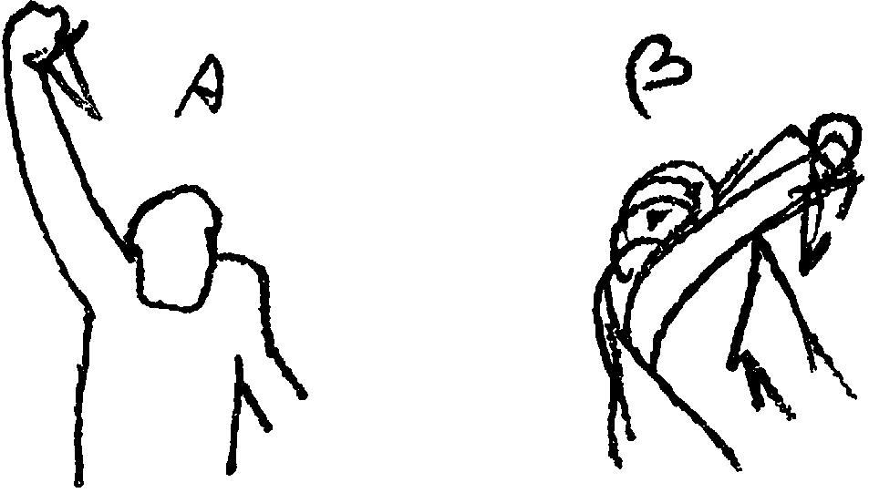
Рис. 1
Полной траекторией жеста было бы в таком случае следующее, к примеру, движение (рис. 2):

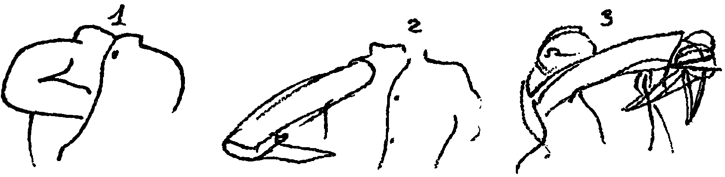
Нож где-то за пазухой
Рис. 2

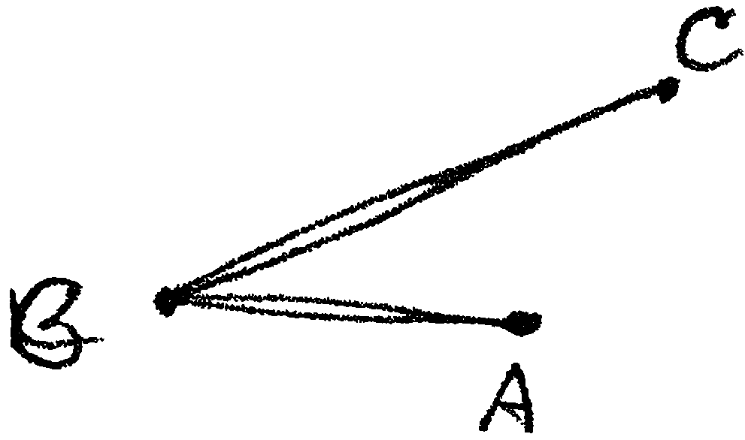
Рис. 3
Такое двухколенное движение имеет еще то преимущество, что оно удлиняет путь ножа; давая в середине движения перелом (В) (рис. 3), заставляет часть его (основную — B — C) читаться совершенно отчетливо: путь BC и {731} будет тем четко читаемым сверкающим росчерком ножа, от которого виден лишь след блика, о котором сказано у автора: «что-то блеснуло в ней» (в руке). Прикрытая рукой нижняя часть лица Рогожина тоже в плане того, что нам нужно.
Все время работают глаза. На мгновенье «бешеная улыбка исказила его лицо». И снова скрылась за локтем.
И снова все сверкание рогожинской злобы опять-таки в глазах. И сам Рогожин — как зверь, затаенный, словно в трущобе, за барьером собственного локтя.
На так резко занесенную руку, еле касаясь, ложатся растопыренные, бессильные в своем удивлении, тонкие пальцы князя, своей как бы нематериальной легкостью перехватывая и сводя на нет убийственный занос ножа звериной силы (рис. 4).

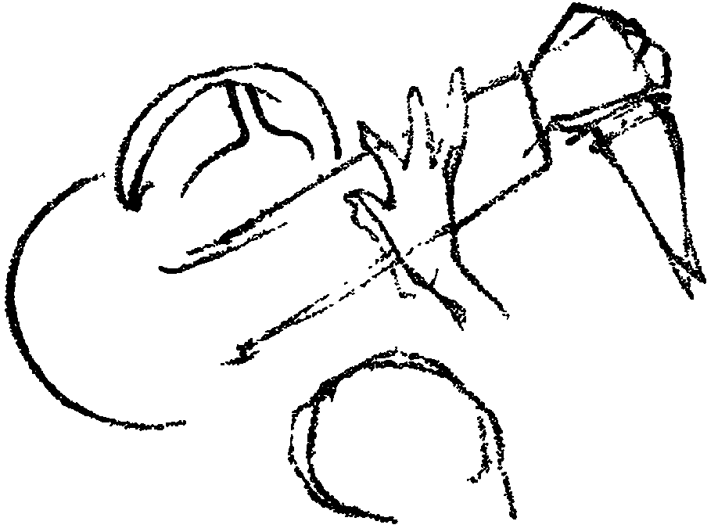
Рис. 4
Последовательность, по-видимому, и должна быть именно такой. После тяжелого замаха с заносом ножа от пояса (вид слегка сверху) кряжистой фигуры к плечу — почти вспорхнувшая на нее легким жестом удивления рука князя.
Затем — после этого — уже отчетливо читаемое движение к лицу Рогожина лица князя. Вся фигура Рогожина как бы вбирается за локоть. Князь всматривается.
Узнает.
Как отчетливее всего передать ощущение того, что князь узнал Рогожина? Конечно, тем путем, как это и «в жизни бывает». А как бывает в жизни? В порядке возгласа.
И какого возгласа, чтобы было особенно отчетливо, что не только признал человека, но и именно какого?
Назвав в этом возгласе — имя. И имя — Парфен — тут же рядом стоит.
И ясно, что из фразы «Парфен, не верю!» сюда отделяется имя Парфен. И любой актер принесет вам горячую благодарность, ибо единым возгласом, не сломав фразы, «Парфен, не верю!» не произнесешь.
Не только из-за фонетически безнадежного «н-н» (Парфен, не) не прокричать, но без цезуры осмысленно и не воскликнуть эти три слова. На «Парфене» раздираются вширь изумленные глаза. И в глазах проступает ужас. Ужас не за себя. Ужас за Парфена.
Вступает тема «не верю» как слишком ужасное, чтобы поверить. Ужас разрастается до предела, когда остается прокричать «чур меня!», «расступись!», «сгинь!», сливающиеся в «не верю!».
В «не верю», читающееся как «не хочу верить», «не хочу допустить», хочу «убрать наваждение».
{732} Возглас — разрядка максимального нарастания ужаса.
Картина его дана на расширении зрачков, с корней подымающихся волос, растопыривающихся пальцев, расходящихся рук.
Здесь вскользь уместно сказать об обычной амбивалентности выражений: ужас, как и всякое иное переживание, осуществляется в двух противоположных аспектах — спрятаться, скрыть голову (страус), сжаться, провалиться; и с таким же успехом вылезают из орбит глаза, шевелятся волосы и вдруг становятся дыбом, открывается рот, разводятся руки.
Пространственно — князь отодвигается от Рогожина, как от объекта ужаса; диапазон ужаса, истекающего из Рогожина, прочерчивается разводящимися княжескими руками.
Вот сейчас ужас достигнет апогея и, расходящийся кругами, переломится в зигзаг руки: «Не верю!»
Зигзаг? Кто сказал зигзаг? И почему зигзаг?
Этот зигзаг (рис. 5) — это переброшенное с головы в правую руку отрицательное качание головой.
Отрицательное качание, которое было когда-то средством отбросить, освободить схватившие зубы от отталкивающего по вкусу, по ошибке захваченного губами в рот. (От проникнувшего глубже в пасть рта освобождает последующая стадия отрицания и отбрасывания — выплескивание изо рта, выплевывание, плевок.)
Для самой руки — это жест: стереть перед собой пугающий образ, перечеркнуть — не активными штрихами крест-накрест, но испуганным мелким движением вправо и влево, как в панике крестятся торопливым мелким крестом, лепеча «чур меня, чур меня, сгинь, пропади, скройся!».

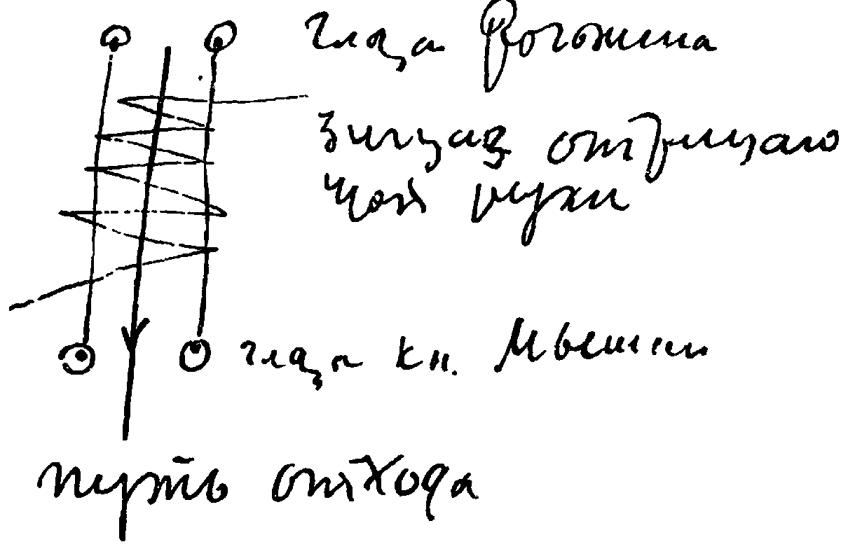
Рис. 5
Голова продолжает играть мотив фасцинированности ужасом — лицо, окаменелое, как лик Медузы, с нарастанием ужаса раскрывающихся глаз, не мигая, отходит от лица Рогожина — источника ужаса.
Стальную нить пути от зрачков к зрачкам бессильно старается разорвать рассечением быстро чертящая зигзаги отрицания правая рука, ноги уносят столбенеющий от глаз к ногам корпус… (рис. 5).
{733} Зигзаг нарастает в нервозности. Траектория его — как будто заикающееся начало еще словесно не произносимого в ужасе «не» — начало полного отрицания ужасного «наваждения» в возгласе «не верю!»
И вот уже вырвалось само «не верю!».
Но вернемся на мгновение вспять.
На то место, которое по характеру движения нам графически почудилось как расходящееся концентрическими кругами чувство ужаса от подлинного кружка расширяющегося зрачка, раззевающихся век, из которых как бы вытискивается рвущееся наружу глазное яблоко — к челюсти, отпадающей книзу, и волосам, вырастающим кверху, к рукам, расходящимся в сторону (как видим, пластический образ расходящегося «кругами» ужаса не такой уж произвольный, не такой уж неожиданно непредвиденный, как могло бы показаться).
Ноги вросли в почву.
И если мы говорим об «удалении» от Рогожина, то это отклонение всеми силами души корпуса (от пояса) подальше от объекта ужаса, отклонение, которое как бы дает единый общий импульс всем элементам верхней части корпуса, как бы готовым (концентрическими кругами) разбежаться во все стороны, по всем направлениям.
Но вот система «расходящихся кругов» становится судорогой зигзага отрицающего движения.
Одновременно ноги, оторвавшись от мертвой точки, влекут застывающее жердью тело прочь, прочь от объекта ужаса.
Такой резкий перелом целой системы выразительных проявлений в резко иную не может произойти без нового импульсного толчка.
Так интенсивно нарастающей инерции одной системы движения не переброситься в новый аспект поведения без нового импульса. И, принимая во внимание невменяемость самого ужасающегося, импульс в данный момент не может быть внутренним, из внутренних конфликтов диктующим перелом в области внешних проявлений, являя через это победу одних (боровшихся друг с другом) мотивов над другими.
Здесь нужен внешний толчок.
Пожалуй, ближе всего — чисто физическая судорога, своим физиологическим зигзагом как бы прокладывающая путь к зигзагу уже осмысленному, служа ему как бы идеальным сосудом, в который может излиться накопляющееся чувство, готовое вот-вот переброситься в биение двигательного проявления.
Есть ли предуготованное для этого место, есть ли соответствующая расстановка объектов, есть ли соответственные моменты поведения, которые могли бы вызвать подобную искру-судорогу, которая может, подхваченная внутренним импульсом рвущегося наружу чувства, разбежаться разрастающимся зигзагом отрицания правой руки?
Есть!
Конечно, есть.
И может возникать (как и полагается) из взаимодействия уже наличных деталей и объектов, из средств возможностей нового сочленения игрового их взаимосочетания, без привнесения новых элементов, мотивов или деталей извне.
От расширяющегося зрачка к расходящимся рукам с растопыривающимися пальцами обрисовали мы концентрически расходящиеся круги нарастающего ужаса.
{734} Рука и пальцы, таким образом, своим движением прочерчивают апогей этой фазы.
Дадим им двинуться (вслед всей отыгранной фаланге: зрачок — глазное яблоко — веки — брови — надбровные дуги — волосы — челюсть и т. д.).
Двигаясь, рука концами растопыривающихся пальцев задевает… лезвие ножа. (См. рисунок 6, продолжая движение руки вправо и расхождение пальцев друг от друга.)

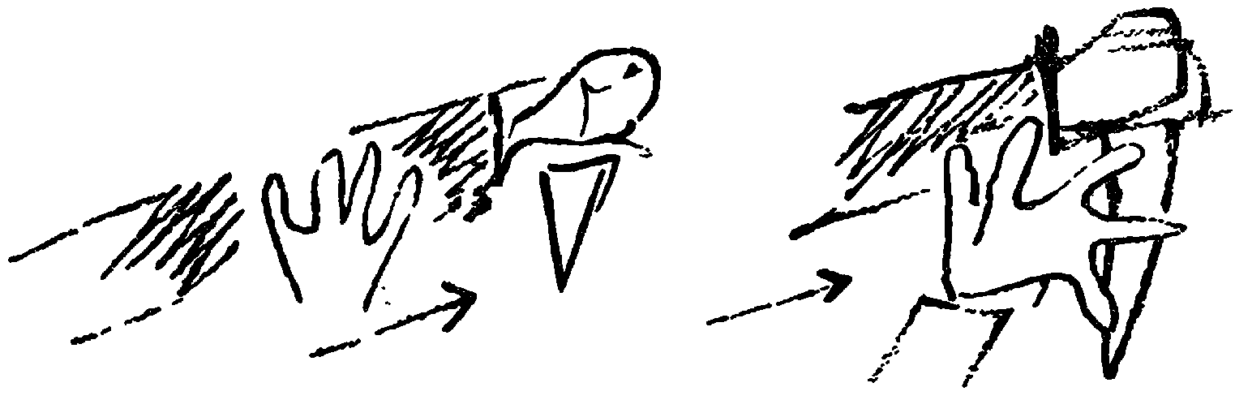
Рис. 6
Порез? Острый край лезвия?
Нет! Только холод.
Мы же ищем повода для судороги!
Что может быть естественней?
Осязание холодного металла лезвия.
Мгновенный шок.
Обрыв одной фазы.
И тут же пространственно-ритмический «форшлаг» для всей схемы движения второй фазы.
И после темы глаз — вторая тема из кошмара блуждания по Петербургу: тема ножа.
И чем хорошо по стройности письма?
Если первая тема — глаза Рогожина — входила в игру Мышкина через зрение, то эта вторая тема — нож Рогожина — в игру входит осязанием — содроганием — судорогой!
Совершенно так же игрался и фрагмент «всматривания — узнавания»: первая его составная часть — игра движения всматривающихся глаз, вторая — другое измерение — другая среда выразительных средств — возглас узнавания («Парфен»).
Так в крепко сплетенные звенья сковывается цепь игры.
Мы оставили ее на мгновении «не верю!».
Следующий за этим шаг — вопль, припадок, падение навзничь по лестнице вниз. Затылком в ступень.
Снова необходим толчок.
Импульс извне.
Из фразы прямо в вопль — неизбежна интерференция: «нечистое» вступление, неотчеканенность последовательности сочленений игры.
{735} И… забытый партнер.
Толчок — внешний акцент — может быть двояким: прямым, сильным непосредственным; но может быть и обратным, тем, что можно было бы назвать контракцентом.
Который из двух здесь уместнее?
Конечно, второй!
Почему?
Да потому, что акцент, вводящий новую игру, одновременно же оттеняет ее и противостоянием ему по характеру (контрастом) способен это делать наиболее четко, читаемо, вразумительно, осязательно.
Сейчас последует вопль.
Что ему предпослать?
Конечно, противоположное. Контракцент. Нечто немое.
Нечто пассивное — противоположное активности «звука страшного вопля».
И что может быть уместнее переноса этого элемента в игру партнера!
Ведь помимо всего прочего разве первый внешний импульс не был в инициативе — пусть пассивной — движения пальцев князя, нарвавшихся на холод лезвия ножа?
И так же естественно дать новый импульс к поведению князя — в поступок Рогожина, пусть столь же пассивный и самой своей пассивностью сейчас — post factum! — включающий ту реакцию, которую не мог включить самый агрессивный момент его поступка в самое кульминационное мгновение его действий.
Занесенная рука Рогожина опускается вниз.
Вторя его изумлению в ответ на поразительное поведение князя.
И вот тут-то опять «рассудку вопреки», не на моменте опасности, не на подъеме смертоносного ножа, а на ноже, беспомощно и нелепо опустившемся вместе с рукой, растерявшей волю к удару, свершается взрыв — «обратная реакция», на этот раз уже «прямая» в отношении ножа и «обратная» в отношении его функции в этот момент.
До этого мгновения князь Мышкин видел нож только в глазу Рогожина, на дне души его — через бешеность его улыбки, через сверкание его глаз. Недаром рядом в двух фразах стоит: «глаза Рогожина засверкали» и «что-то блеснуло» в руке. Для князя это «что-то» — еще не нож, для князя это — как сверкание глаз Рогожина, взвившееся молнией решимости убить.
Но не нож. Не факт. Не акт.
Грех в помышлении, но еще не в конкретном деянии.
И лишь на спаде сцены — внезапное прозрение князя к тому, что грех затеян, если и не содеян, не только в помышлении, но и в преднамеренности свидетельства холодного железа смертоносного оружия.
Медленно опустившийся (бессильно) нож — убийственный ответ на мышкинское «не верю!».
«Ошибаешься: это правда!»
Вот тут-то не выдерживает князь.
На это бессильно-немое движение растерявшегося Рогожина ответом страшный вопль — припадок — падение с лестницы навзничь.
Вот тут, предшествуя падению, — необходимое композиционно по контрасту и такое непременное по состоянию — зажмуривание от ножа.
Зажмуривание всем телом.
Зажмуривание истерическим сжатием себя в комок.
{736} И дикий вопль, вырывающийся из скомкавшегося в комок человека, вопль, в своем разрыве воздуха как бы взвивающий за собой вверх всего человека лишь для того, чтобы вырвать его из закономерностей равновесия, обрушить его навзничь, затылком вперед, по лестнице вниз…
Если мы теперь сведем в «сценарий» все те элементы действия, которые возникали для переложения в полную наглядность всего того, что мы усмотрели в данном отрывке, то списочек этот примет уже такой вид.
И, подводя итог этому разбору, мы скажем, что мы искали, как могли, претворения внутреннего содержания чувств и мыслей героя уже не только в выражающие их поступки, но и в элементы формы этих поступков же через, само движение (и часто через само направление движения по отношению к другому и другим), досказывающее и продолжающее обнаружение этого внутреннего содержания.
В этом мы также в стезе приемов и метода Достоевского.
Поступок у него — в его авторском изложении — не только необходимое по ситуации действие.
Но и сам поступок и форма (часто рисунок) выполнения его кроме прямого бытового изложения имеет еще и второй план — если угодно, «подтекст» — истинного смысла поступка (истинного содержания), столь же отчетливо прочерчивающегося тем, как именно пластически вычерчивается бытовое действие, вообще возможное в любых равно бытово убедительных формах, но для данного выражения содержания мысли представленное в единственно возможном рисунке.
«Бытовой мотивировкой» того факта, что Рогожин и Мышкин двигаются по разным тротуарам к дому Рогожина для последней встречи с (уже зарезанной) Настасьей Филипповной, служит, по видимости, мера того, чтобы обезопасить себя от возможных подозрений.
(Вспомним все остальные предосторожности, предпринятые Рогожиным и в отношении дворника и в отношении Пафнутьевны.)
Истинным же «содержанием» («подтекстом») этой необыкновенной мизансцены является прочерчиваемый ею образ внутренних взаимоотношений Рогожина и Мышкина на подступах к их последнему разговору — к примирению соперников около тела убитой.
Я нарочно сошлюсь здесь на чужое наблюдение над этим эпизодом, с тем чтобы никакой «натяжки» или «подгонки» к намеченным чертам проблемы здесь не прозвучало.
Рогожин зашел за Мышкиным в гостиницу.
После короткого: «Лев Николаевич, ступай, брат, за мной, надоть», — они идут к дому Рогожина на Гороховой.
Дальше привожу истолкование — пересказ по книге А. Л. Волынского «Достоевский» (изд. 1906 г., стр. 97):
«… Вдруг Рогожин остановился, посмотрел на него, подумал и сказал: “Вот что, Лев Николаевич, ты иди здесь прямо вплоть до дому, знаешь? А я пойду по той стороне. Да поглядывай, чтобы нам вместе”. Они пойдут к дому, где лежит убитая Настасья Филипповна, параллельными тротуарами, разделенные улицей, но не отставая друг от друга… Рогожин и Мышкин были разъединены жизнью, потому что жизнь вообще тем, что есть в ней личного, самолюбивого и страстного, разъединяет людей. Соединенные взаимной привязанностью, чем-то высшим и невидимым, они стали невольными противниками {737} из-за Настасьи Филипповны. Теперь Настасьи Филипповны нет больше на свете, но это еще тайна — великая тайна, которую не пришло время обнаружить перед миром, перед улицей. Они вместе войдут в этот дом, где ничто больше их не разделяет, но перед толпою они теперь еще не должны быть вместе. Они пойдут разными тротуарами.
Так они и пошли, — оглядываясь друг на друга, полные страшного нервного возбуждения. В немногих строках этого эпизода бьется лихорадочный пульс самого Достоевского. Мышкин и Рогожин идут параллельно, оборачиваются, переходят друг к другу и опять расходятся… Эту страшную ночь… они проводят рядом, в бреду… в чистейшей и обновленной любви друг к другу…»
С общими взглядами Волынского на Достоевского и на его творения, изложенные в этой книге, мы никак не солидаризируемся — взгляды эти далеки и чужды нам, нашей эпохе и нашему пониманию Достоевского и его творчества.
И дело лишь в изложении особенностей построения сцены, которые достаточно тонко учел А. Л. Волынский.
Не согласен я и с вклиненным в это изложение соображением автора о самой природе описанной им мизансцены.
«… Здесь начинается странная фантастическая символизация, в которой как-то особенно могущественно выступает цельная душа Рогожина — эта простая народная сила, со скрытой в ней любовью к глубоким мудрым аллегориям…».
Здесь, в данной оценке, все — неверно.
Начать с того, что в плане рогожинских поступков нет ни малейшей любви к «глубоким мудрым аллегориям», нет и «полусознательных фантазий», через которые якобы «накануне его духовного прозрения» раскрываются «весь его ум и вся его вера».
Странная мизансцена, по которой Рогожин заставляет их обоих подходить к дому, как уже сказано, вполне логична в плане бытовой предосторожности.
За «вторым же планом», весьма неудачно названным «аллегорическим» и «фантастической символизацией», стоит «основной режиссер» события — сам автор, тот самый «режиссер», который заставляет и Рогожина давать свои указания по путям перемещения для обоих.
И через начертание той особенной схемы, по которой он заставляет протекать бытовое событие, той особенной схемы, что сквозит сквозь бытовую обстановку события, — он, автор, обнаруживает въявь (вполуявь) сокровенные и глубинные взаимосвязи между действующими лицами.
Движение в одном направлении.
По путям еще не сходящимся.
Параллельным.
Путям, наперекор математической логике, но в силу логики человеческих чувств — все же — вслед сближениям и расхождениям, оглядкам друг на друга и переходам друг к другу и друг от друга — в конечном счете способным сойтись, встретиться, объединиться.
Не аллегория здесь и не символ.
Но точное начертание путей, образно облаченных в форму тротуаров и сквозь очертания этих облачений толкующих о пульсирующей жизнью линии взаимодействий обоих героев.
Здесь бы я ввел разграничительное размежевание терминов.
Я использовал бы обозначения «изобразительный» и «образный».
{738} Я бы сказал, что изобразительно это перемещение по двум тротуарам есть мера предосторожности.
А образно — великолепное обнаружение через пути мизансцены сущности взаимосвязи этих людей, движущихся к развязке своих взаимоотношений в романе — развязке, которая оказывается их дружеским воссоединением перед телом любимой женщины, служившей для них объектом раздора.
Я выбираю пример этот не случайно.
Но назидательно.
Два эти плана — каждый в строгой логике покрываемой им области — план изобразительный и план образный — это те два элемента, которые обязательны в каждой по-настоящему выразительной мизансцене.
Такая мизансцена всегда есть картина перемещений и поступков персонажей, нужных по логике их действий в данной по сюжету обстановке, — план бытовой и изобразительный.
И эта же мизансцена в строении своем как пластической схемы должна также пространственно обнаруживать ту внутреннюю динамику взаимозависимостей персонажей, которая является внутренним содержанием сцены.
Как это происходит через введение соответствующих элементов игры, раскрывающих внутренние мотивы, мы видим на примере первом [с Макогоном].
Как это перелагается уже в двигательные и пространственные начертания самих движений, мы видели на примере втором (покушение Рогожина).
Как оба плана сквозят друг сквозь друга в мизансцене, нам раскрылось на сцене с тротуарами…

{739} Комментарии
{740} Комментарии составили:
Клейман Н. И., Красовский Ю. А., Линде В. Д., Рудницкий К. Л.

{741} Режиссура

Искусство мизансцены
Публикуется впервые. Рукописные материалы хранились в архиве П. М. Аташевой, ныне — в ЦГАЛИ, ф. 1923, оп. 3.
«Искусство мизансцены» является лишь первой частью задуманного Эйзенштейном трехтомника «Режиссура» — обработки курса, читавшегося им на режиссерском факультете ВГИКа в середине 30-х годов. Материалы двух остальных томов, дошедшие до нас в виде невыправленных стенограмм, требуют перед их изданием тщательного изучения и обработки. Однако даже три тома «Режиссуры» не исчерпают педагогическое наследие Эйзенштейна — плод его двадцатилетнего преподавательского труда и наименее исследованную часть его многогранного наследия.
В своих «Автобиографических записках» Эйзенштейн писал: «Любопытна страсть моя — обучать. Много лет я отдал работе в институте. Это — частичная компенсация в те годы, когда после мексиканской травмы я не мог снимать фильмов. 1932 – 1935 — самый интенсивный период “учительства”. Именно в него “заделана” книга — том 1 по режиссуре. Но учу я уже с 1920 года — почти что только нащупывая познания сам» (см. наст. изд., том I, стр. 303). В декабре 1920 года двадцатидвухлетний Эйзенштейн начинает преподавать в Режиссерских мастерских Пролеткульта. Его слушатели — среди них М. М. Штраух, Г. В. Александров, Ю. С. Глизер — называют своего сверстника Эйзенштейна ласково и уважительно — «Старик» и «Учитель». Учителем он останется до последнего дня своей жизни.
С. М. Эйзенштейн счастливо сочетал в себе необходимые качества педагога-новатора: необычайную по объему, глубине и активности эрудицию, чуткость к новейшим тенденциям в искусстве и науке; полную свободу от догматизма и начетничества, готовность к критической переоценке своих собственных концепций и непреклонную принципиальность в отстаивании выводов, в справедливости которых он был убежден; поразительно развитый ассоциативный и аналитический дар при постоянном стремлении к синтезу — столь типичном для передовой науки XX века.
{742} Предыстория «Режиссуры». Уже в 1923 году Эйзенштейн старается подытожить многочисленные учения о выразительном движении (труды Рудольфа Бодэ, Людвига Клагеса, Дельсарта и других исследователей) и создать собственную теоретическую и педагогическую концепцию выразительного проявления человека. В Центральном государственном архиве литературы и искусства хранится до сих пор не изученная рукопись исследования С. М. Эйзенштейна и С. М. Третьякова, посвященного этим вопросам (ЦГАЛИ, ф. 1923, оп. 1, ед. хр. 901). Написанное, очевидно, в период работы над спектаклем «На всякого мудреца довольно простоты», оно соответствует «педагогической программе» Эйзенштейна в театре Пролеткульта и может считаться первым наброском будущей «системы». В том же году был опубликован «Монтаж аттракционов» (текст и комм. см. в томе II наст. изд.).
Последующие пять лет ознаменовались не только созданием четырех классических фильмов, но и стремительным развитием теоретических концепций Эйзенштейна. Путь от «монтажа аттракционов» до теории интеллектуального кино был процессом формирования общей эстетики Эйзенштейна, определившей его «систему».
Хотя формально Эйзенштейн в эти годы нигде не числится преподавателем, практически именно тогда он становится учителем в самом высоком смысле этого слова: во второй половине двадцатых годов его аудитория — вся передовая кинематография мира, изучающая фильмы и статьи лидера молодого советского кино. Однако его преподавательская деятельность и в более узком смысле не прекращается. Так, ассистенты Эйзенштейна по фильму «Броненосец “Потемкин”» свидетельствуют: «Все “облачное” время Эйзенштейн посвящал теоретической работе с нами» (см. цикл интервью «Что говорят о “Броненосце "Потемкине"”», журн. «Советский экран», 1926, № 2). В 1925 году он ведет занятия с кружком киносценаристов в Одессе, а в 1926 году читает лекции в Берлине.
В марте 1927 года Эйзенштейн набрасывает план книги, которую он хочет назвать «Мое искусство в жизни», полемически перефразируя название только что вышедшей книги К. С. Станиславского «Моя жизнь в искусстве». В наброске плана, озаглавленном «My Art in Life. Цели и задачи книги» он пишет:
«Самое сложное — не разрешить задачу, а ставить. Умение ставить вопрос — величайшее умение. Молодых работников искусств всегда мучают “вопросы” их искусства. И всегда дело в неправильности постановки вопроса. […]
Десять лет работы над “проклятыми” вопросами. Над соподчинением их в совокупности единому методу. Si non e vero, e ben trovato. Верность только того метода, который верен как для целого, так и для мельчайшей детали. Первая попытка сформулировать его в ряд аксиомных положений, дающих возможность разбираться в большинстве вопросов (теоретически и практически) нашей специальности.
Избавить молодняцкие мозги от засорения неправильно ставящимися вопросами. Каждое учение соприсутствует в нашей специальности. А в наших башках каждое из них существует индивидуально. Определить момент вторжения их, и какой частью, в теорию основной нашей деятельности — вторая задача». И далее Эйзенштейн точно определяет жанр задуманной книги: {743} «Я не боюсь теоретических “трюизмов” — я мечтаю об учебнике, а не об очередном манифесте».
Напряженная работа над фильмами «Октябрь» и «Старое и новое» не дали Эйзенштейну возможности написать этот учебник. Однако в октябре 1928 года, еще до завершения съемок, он возвращается к педагогической деятельности, организовав Инструкторско-исследовательскую мастерскую при Государственном техникуме кинематографии (впоследствии ВГИК). В это время среди учеников Эйзенштейна — братья Васильевы, В. Легошин, А. Попов, М. Донской, П. Аташева, К. Виноградская. Занятия в мастерской продолжались недолго, но именно в этом учебном году Эйзенштейн определил для себя метод преподавания, который он называет «режиссерский практикум» (см. о нем подробно в этом томе, стр. 14 – 15, а также в «Программе преподавания теории и практики режиссуры», см. том II наст. изд.). Бóльшую часть занятий в мастерской занял коллективный анализ патетической композиции романов Э. Золя. На основе теоретических выводов, сделанных Эйзенштейном, студенты должны были разработать постановочные этюды в патетическом и комическом плане. Именно в этот период Эйзенштейн-педагог начинает знакомить своих слушателей с основами марксистской диалектики, говоря о них применительно к своей теории пафоса.
Первоначальный замысел. 1 октября 1932 года Эйзенштейн возглавил кафедру режиссуры ВГИКа и начал преподавать на втором курсе режиссерского факультета.
1932/33 учебный год стал в известном смысле репетицией систематического курса режиссуры. Окончательно складывается метод практикума: вместе с «двадцатиголовым режиссером» — своими слушателями — Эйзенштейн разрабатывает этюд «Убийство генерала Иванова» (краткое описание его см. в наст. томе, стр. 111), одновременно вводя студентов в свою концепцию выразительного движения. Постепенно вырисовывается круг основных вопросов, и весной 1933 года Эйзенштейн завершает разработку проекта первой в мировом кинообразовании программы курса теории и практики режиссуры.
Работа над программой явилась обобщением его десятилетней деятельности в искусстве. В том же 1933 году П. М. Аташева под диктовку Эйзенштейна записывает своеобразное резюме этого первого периода его творчества, озаглавленное «Теория конфликта» (правленная автором машинопись хранилась в архиве П. М. Аташевой). Последний пункт этого резюме гласит: «1931 – 1933 — окончательное сведение системы. Научная работа в ГИКе (опубликование ожидается в 1933 – 1934 году)». Замысел «Режиссуры» сложился.
Уже самые ранние планы показывают, что Эйзенштейн задумал фундаментальное исследование в трех томах. Вот один из таких планов.
«Теория и практика предмета режиссуры:
Том I. Мизансцен и мизанкадр.
Том II. Выразительное проявление и выразительное произведение.
Том III. Патос и комос».
В сентябре 1933 года Эйзенштейн ведет занятия одновременно на двух курсах. Основное внимание его новых студентов сосредоточено на проблемах {744} театральной мизансцены. Прошлогодние слушатели, перешедшие на третий курс, присутствуют на некоторых из этих занятий и параллельно начинают знакомиться с областью мизанкадра и киномонтажа. Стенограммы этих занятий должны стать основой будущего учебника. 8 и 9 октября Эйзенштейн разрабатывает подробный план первого тома «Режиссуры»:

ПЛАН КНИГИ
«ИСКУССТВО МИЗАНСЦЕНЫ» (НАЗВАНИЕ УСЛОВНОЕ)
С. М. ЭЙЗЕНШТЕЙНА
(1-я часть работы «Теория и практика режиссуры»)

Введение.
«Режиссерский практикум» как метод преподавания искусства режиссуры. Единство теории и практики в данном методе.

Глава 1.
Классическое понимание мизансцены во французской театральной традиции (Arthur Pougin: «Mise en scènes» и «mise en scène»). Русское понимание «мизансцены». Самостоятельное значение каждого из видов и соприсутствие всех в сценическом разрешении.

Глава 2.
Краткое теоретическое введение. Моторика и эйдетика. Жест и мизансцен. Монтаж как мизансценировка кинематографического материала. Монтаж и кадр.
Новые термины: «mise à l’écran» и мизанкадр. «Mise en cadres» и «mise en cadre». Самостоятельное значение каждого из видов и соприсутствие всех в кинематографическом разрешении. Место мизансцена и мизанкадра в работе режиссера. Внести «мизанкадр» вместо «монтажного листа».

Глава 3.
Общие положения о мизансцене. Пространственное разрешение.
Отказное движение. Техника четырехмерного графика. Записи мизансцен. Техника графика скоростей.
Материал изложения:
Практикум этюда «Ваятель масок» (II курс режфака ГТК, 1928 г. и курс при Film Society, London, читанный в 1929 г.).

Глава 4.
Театральный мизансцен 1.
Мизансценный монолог.
Композиция мизансцены в сопоставлении с композицией в других областях (Маяковский).
Перетрактовка стабильной мелодраматической мизансцены в патетический план и в план комедии-буфф.
Пародия.
Материал изложения:
Практикум этюда «Генерал Иванов» (II курс режфака ГИКа, 1932/33).

Глава 5.
Театральный мизансцен 2.
Мизансценный диалог.
Усложненное задание по отношению к 1.
Углубленная перетрактовка.
{745} Материал изложения:
Практикум этюда «Возвращение с фронта» (II курс режфака ГИКа, 1933/34).

Глава 6.
Переход на мизансцен кадра (мизанкадр).
Преемственная связь с театром и новые качества с переходом на кино.
Вертикальные и горизонтальные тенденции театрального мизансцена.
Монтажные тенденции в сценическом разрешении.
Исторический экскурс. Техника записи мизанкадра.
Материал изложения:
Практикум этюда «Преступление Раскольникова» (III курс режфака ГИКа, 1933/34).

Глава 7.
Фронтальный мизансцен как переход к монтажной разбивке единого плана. Обрез кадра и образ кадра.
Материал изложения:
Практикум этюда «Американский эпизод» (III курс режфака ГИКа, 1933/34)

Глава 8.
Мизансцен сложного массового порядка (двадцать человек).
Разрешение мизансценом в условиях единства места.
Разрешение монтажным листом.
Разбивка на планы и кадры.
Материал изложения:
Практикум этюда «Дессалин» (эпизод начала восстания колонии Сан-Доминго, Гаити, 1802) (аспирантура и IV курс режфака ГИКа, 1933/34).

Глава 9.
«Мизансцен» в литературе.
«Страшная месть» и «Мертвые души» Н. В. Гоголя.

Глава 10.
«Мизансцен» в драматургии.
«Много шуму из ничего» В. Шекспира.
Глава 11.
«Мизансцен» в композиции кинофильма. Сцена «Одесской лестницы». Фильм «Старое и новое» (по лекции ГИКа 1932/33).

Глава 12.
Резюмирующее заключение […].

Таким образом, в октябре 1933 года план тома в основном соответствует первой теме первоначального замысла, хотя в четвертой главе появляется указание на патетический и комический варианты мелодраматического этюда — «отзвук» задуманного третьего тома. Однако по ходу занятий этот план подвергается коренному пересмотру. Разрабатывая со студентами второго курса этюд «Возвращение солдата с фронта», Эйзенштейн привлекал огромный материал из истории всех искусств. Теоретические отступления, объясняющие то или иное конкретное решение, зачастую вырастали в целые лекции. Переходя от мелодраматического варианта к патетическому и комическому, Эйзенштейн не откладывал на будущее изложение своей концепции стадиальной взаимосвязи жанров. Он анализировал также мизансценные решения в театрах Мейерхольда, Станиславского и Немировича-Данченко, Вахтангова, Охлопкова, Алексея Попова и других режиссеров.
То же самое происходит на третьем курсе — практикум по вопросам мизанкадра и монтажа оказывается одновременно чрезвычайно разветвленным курсом истории выразительных средств кино.
{746} К середине учебного года Эйзенштейну становится ясно, что в октябре он разработал план не одного, а двух томов: первый должен ограничиться театральной мизансценой, второй будет посвящен мизанкадру. В апреле 1934 года, в связи с начатой Горьким дискуссией о языке художественной литературы, Эйзенштейн пишет статью «Э! О чистоте киноязыка» (см. том II наст. изд.). Он приводит в ней пример мизанкадрового решения эпизода «Ялики» из «Броненосца “Потемкин”», сделав оговорку: «Он (этот пример. — Ред.) взят из материалов к заканчиваемой мною книге “Режиссура” (часть вторая — “Мизанкадр”)…» Вопросы выразительного проявления, актерской игры в общей композиции фильма и «окончательное сведение системы» выносились, таким образом, в третий том.
Начало работы над рукописью. За осень и зиму 1933 – 1934 годов накопилось огромное количество стенограмм, аннотированных П. М. Аташевой сразу после их расшифровки. Эйзенштейн принимается за обработку их, исходя уже из нового плана «Режиссуры». Основная часть первого тома базируется теперь только на этюде «Возвращение солдата с фронта» в трех вариантах. Разработку его прерывают лишь три «интермедии» — об отказном движении, четырехмерном графике записи мизансцен и краткий сравнительный анализ систем Станиславского и Мейерхольда. Зато Эйзенштейн получает возможность подробно обосновывать все, даже малейшие, элементы развивающегося действия. Он заново пишет многочисленные теоретические экскурсы в самые разные области знания, зачастую увлекаясь и далеко уходя от непосредственного предмета исследования.
Разработка трех попутно приведенных по курсу примеров — «Катерина Измайлова», «Дама с камелиями» и «Тереза Ракэн» — не только практически поясняет сравнение двух «школ» и предлагаемый синтетический путь — «систему Эйзенштейна» — на уровне мизансцены, но и позволяет показать, как закономерности, обнаруженные в простейшем этюде, проявляются при постановке произведений со сложными характерами и мотивировками действия.
Эйзенштейн намеревается включить в книгу еще два этюда: «мизансценный монолог» — убийство девушкой белогвардейского генерала Иванова — и планировку массовой мизансцены побега Дессалина. Кроме того, он хочет привести примеры композиционного решения классических произведений разных искусств. Судя по ссылкам в тексте, в приложения должны были войти лекции, прочитанные на его курсе искусствоведом Тарабукиным (анализ картины Веронезе «Пир в Кане Галилейской») и крупнейшим знатоком елизаветинской драмы И. А. Аксеновым (драматургия Шекспира), фрагмент из книги Андрея Белого «Мастерство Гоголя», а также лучшая студенческая работа о композиции «Тайной вечери» Леонардо да Винчи. Забегая несколько вперед, отметим, что эти стенограммы Эйзенштейн обработать не успел, и в настоящее издание они не входят. Зато он пишет не предусмотренное по плану небольшое исследование «Торнто» — об ассоциативном моменте творческого процесса и принципе использования художественного наследия. Это приложение продиктовано «сверхзадачей» учебника — дать методологию творчества, а не сумму приемов и рецептов.
Мизансцена в «системе» Эйзенштейна. Может показаться неожиданным, что Эйзенштейн начал «Режиссуру» анализом театральной мизансцены, а не изложением выразительных средств киноискусства и даже не общей концепцией выразительного проявления человека, с которой началось развитие его эстетики и которая, по собственному признанию Эйзенштейна, {747} лежит в основе его «системы». Могут раздаться также обвинения в формальном подходе к театральному зрелищу на том основании, что мизансцена является производной от драматургического конфликта и психологической трактовки персонажей, и следует начинать с закономерностей игры актера, как это делает, например, школа К. С. Станиславского. Однако в решении Эйзенштейна нет ни случайности, ни формализма, ни противоречия сути учения Станиславского.
Эйзенштейн считал, что выразительная мизансцена определяется теми же закономерностями, что и жест, мимика и интонация актера, выявляющими внутренний психологический конфликт. Известно его определение жеста как «свернутой» мизансцены и мизансцены как «развернутого» жеста. Аналогичную стадиальную связь с мизансценой Эйзенштейн обнаруживает в мизанкадре (постановке на кинокадр) и монтаже, который, в свою очередь, является «микродраматургией». Таким образом, «система» Эйзенштейна охватывает непрерывную цепь выразительных средств от жеста до общей композиции произведения, базирующуюся на единых законах выразительного проявления человека (о «человечности» композиции фильма Эйзенштейн писал, в частности, в статье «О строении вещей» — см. том III наст. изд.). В этом смысле безразлично, с какого звена цепи начать — анализ неизбежно должен привести к фундаментальным законам выразительности произведения. Так, впоследствии цикл исследований о монтаже позволил Эйзенштейну изложить свою концепцию со всей глубиной и обоснованностью. Однако для первого тома учебника ему необходима была стадия, достаточно наглядная по развернутости процесса, но не настолько сложная, как кинематографическая структура. Кроме того, Эйзенштейн хотел показать театральное построение как «предшколу» кинематографа — один из его истоков, наряду с литературой, живописью и музыкой (генетические связи с этими искусствами он неоднократно анализировал в других исследованиях, часть которых опубликована в предыдущих томах наст. изд.). Такой стадией была театральная мизансцена, непосредственно предшествующая постановке действия в расчете на кадр.
Не случайно также Эйзенштейн предложил студентам не законченный фрагмент драматического произведения, а «сценарную строчку» — фактически тему локальной ситуации. Для того чтобы сценически разработать этюд, студенты вынуждены непрестанно развивать сюжетные коллизии, анализировать психологические мотивы персонажей и лишь на основе этого находить тот или иной элемент движения актера. Это коренным образом противостоит формальному подходу к мизансцене, которая здесь должна прежде всего выражать содержание и доносить его без потерь до зрителя.
Зритель является одной из основных фигур в «системе» Эйзенштейна, а «впечатлеваемость» произведения — конечной ее целью. Именно из этого положения «системы» исходит мысль о синтезе учений К. С. Станиславского и Вс. Э. Мейерхольда. Эйзенштейн в первом же своем манифесте выдвинул теорию монтажа аттракционов, где в декларативном тоне и несколько механистической терминологии провозглашал воздействие на зрителя главной целью спектакля и отстаивал равнозначность всех элементов («аттракционов») зрелища в достижении этой цели. Актерские средства выразительности составляли для него лишь часть целостной образной системы, выражающей содержание спектакля (фильма) и «обрабатывающей» зрителя «в нужном направлении». К 1913 году Эйзенштейн отказался от крайностей своей юношеской декларации, но сохранил ее зерно, впоследствии развившееся в теорию полифонического кинематографа (см. в III томе «Неравнодушную природу»). С точки зрения этой {748} концепции «мхатовская» и мейерхольдовская школы не противоречат друг другу и «системе» Эйзенштейна, а отражают последовательные этапы процесса творчества и входят как составные части в синтетическое учение о выразительной композиции произведения. «Режиссура» должна была стать изложением этого учения. Не случайно поэтому Эйзенштейн в «Искусстве мизансцены» занят вовсе не только передвижением и размещением актеров, но и декорацией, обликом персонажей, костюмами, цветовой и звуковой партитурами, взаимосвязанными и взаимоопределяющими друг друга. Это учебник постановщика спектакля и фильма, не отрицающий, а дополняющий наследие К. С. Станиславского и Вс. Э. Мейерхольда, давших неоценимое руководство к работе режиссера с актером.
В июне 1934 года Эйзенштейн пишет заключительный раздел первого тома — на первый взгляд чересчур отвлеченно теоретичный для режиссерского практикума. Этот раздел, однако, имеет чрезвычайно важное значение не только для книги, но и для всего творчества Эйзенштейна-теоретика. Здесь впервые излагается принцип органичности — коренной для эйзенштейновской эстетики и режиссерской «системы». Исходя из положения, что в реалистическом произведении отражается не только видимость предметов и явлений, но и закон их строения, Эйзенштейн приходит к выводу о единстве основных закономерностей объективного мира и искусства. Еще обосновывая патетическое и комическое решение этюда «Возвращение солдата с фронта», он предлагал принципиально новые концепции пафоса и комического, основывая их на диалектических законах перехода в новое качество и единства противоположностей. В заключительном разделе «Режиссуры» он обобщает эту линию исследования, вводя понятие органичности как соответствия структуры произведения закономерностям природы. Этого понятия доселе не было в терминологии Эйзенштейна. В процессе работы над «Режиссурой» Эйзенштейн действительно синтезировал все свои ранние концепции в единую «систему» с фундаментальными философскими положениями.
За несколько месяцев 1934 года Эйзенштейн проделал огромную работу — общий объем рукописи, написанной им в это время, превышает шестьдесят печатных листов. Он явно торопится завершить том вчерне — некоторые куски стенограммы вклеены в рукопись, другие переписаны со всеми неправильностями записи устной речи, множество вставок и дополнений сделано без точного указания места, куда относятся эти все новые и новые теоретические отступления и обоснования. Композиционную и стилистическую обработку автор намеревался произвести по машинописи — в начале лета того же года П. М. Аташева диктует машинистке рукопись учебника.
30 ноября 1934 года было написано маленькое предисловие к тому — «A priori». Эту дату можно считать днем прекращения систематической работы над «Режиссурой».
После «Режиссуры». Сейчас трудно установить все причины наступившего перерыва. Одной из важнейших, несомненно, является начавшаяся в 1935 году работа над фильмом «Бежин луг». О том, что Эйзенштейн не отказался от намерения закончить учебник, свидетельствуют дневниковые записи периода съемок, а также различные наброски о своем первом опыте в звуковом кино с пометками «в книгу» или «Реж[иссура]». После трагического {749} исхода работы над «Бежиным лугом» Эйзенштейн возвращается к рукописи и летом 1937 года пишет еще несколько вставок и дополнений. Некоторые из них дают толчок новому замыслу, и Эйзенштейн начинает писать «Монтаж» (см. приложения к тому II).
Это исследование ни в коем случае не может считаться эквивалентным второму тому «Режиссуры», в котором Эйзенштейн намеревался рассмотреть проблемы мизанкадра и монтажа в форме учебника-практикума. Однако оно дает представление об общем понимании им этих вопросов в тот период, а третья глава «Монтажа» непосредственно связана с последним приложением «Искусства мизансцены». Впоследствии, когда «Монтаж» также окажется неоконченным, Эйзенштейн на новых примерах разовьет концепцию органичности и пафоса в статье «О строении вещей» (1939) и книге «Неравнодушная природа» (1945 – 1947) (см. том III наст. изд.).
В годы войны, работая над «Иваном Грозным», он начнет также писать книгу «Метод». Это неоконченное исследование дошло до нас в виде разрозненных фрагментов. Предварительное изучение их показало, что здесь Эйзенштейн с новой точки зрения подходит к проблемам творческого процесса, сюжетосложения, общей композиции произведения и органичности ее — вопросам, которые могли бы найти отражение в третьем томе «Режиссуры». Таким образом, «Режиссура» оказалась прародительницей всего цикла исследований зрелого периода творчества Эйзенштейна, и, так или иначе, он продолжил разработку своей «системы».
Однако задуманный в 1933 году учебник так и не был завершен. Эйзенштейн не только не успел даже вчерне обработать стенограммы для II и III томов «Режиссуры», но и не смог закончить работу над «Искусством мизансцены». Он возвращался к ней и после 1937 года. Менее чем за месяц до смерти, в январе 1948 года, он начал писать большое исследование «К вопросу мизансцены», прямо примыкающее к учебнику и состоящее из четырех глав. В первой главе Эйзенштейн вводит новые термины — «mise en jeu» («переложение в игру») и «mise en geste» («переложение в жест»), аналогичные «мизансцене» и «мизанкадру». Частично эта глава дает представление об обещанном Эйзенштейном в будущих томах «Режиссуры» разделе о «мизансцене» актерской игры «на собственном поле» (см. наст. том, стр. 749). Вторая глава рассматривает вопросы мизансцены в связи с обликом персонажей на примере этюда «Вотрен» (по роману Бальзака «Отец Горио»), четвертая посвящена проблеме цвета, волновавшей Эйзенштейна в сороковые годы. Третья («Истомина») пока не найдена (возможно, она не была написана). Судя по упоминаниям в тексте, это должен быть анализ фрагмента «Евгения Онегина» А. С. Пушкина.
Коллектив, работающий над изданием «Избранных произведений» С. М. Эйзенштейна, не может считать опубликование «Искусства мизансцены» окончанием работы над «Режиссурой».
По стенограммам, хранящимся в Кабинете режиссуры ВГИК и в ЦГАЛИ, могут быть подготовлены к печати второй и третий тома учебника. Когда они будут изданы, читатель сможет получить наконец представление о «системе Эйзенштейна».

{781} Указатель имен
А Б В Г Д Е Ж З И К Л М Н
О П Р С Т У Ф Х Ц Ч Ш Щ Э Ю Я
Агафон, древнегреческий писатель — 548
Аксенов И. А. — 59, 604, 746, 752, 768, 774
Александр II, имп. — 761
Александр III, имп. — 348, 766
Александр Македонский — 761
Александров Г. В. — 741
Алленди, этнограф — 654
Амаро, мексиканский генерал — 367
Андреев Л. Н. — 67, 225, 753
Андриевский А. Н. — 752
Анри-Кристоф, гаитянский король — 322, 764
Антифан, древнегреческий поэт — 466, 772
Араго Д.-Ф. — 438, 770
Аристотель — 44, 529, 752
Аристофан — 451, 548
Асквит А. — 648, 776
Аташева П. М. — 741, 742, 743, 746, 748, 751, 764
Атже Э. — 256, 611, 627, 761
Афиногенов А. Н. — 23, 750

Бабель И. Э. — 23, 225, 236, 237, 385, 386, 403, 560, 606, 750, 761, 767, 775
Балабина М. И. — 190, 759
Бальзак О. де — 22, 213, 222, 227, 228, 295, 298, 365, 440, 467, 560, 636, 749, 776, 778
Банкрофт Дж. — 640, 776
Бар Г. — 369, 766
Барнум Ф.-Т. — 369, 767
Бартельмес Р. — 209, 759
Баталов Н. П. — 320, 764
Батте, аббат — 110
Бах И.-С. — 300, 702
Бебутов В. — 774
Бедный Демьян — 481, 773
Белый Андрей — 59, 295, 296, 301, 746, 752, 763
Бенжамен Р. — 227, 228, 440
Бенуа А. Н. — 99, 138, 755, 758
Бергсон А. — 136, 431, 454, 455, 456, 457, 458, 463, 473, 497, 510, 514, 522, 528, 535, 757, 771
Бернар С. — 132, 757
Бетховен Л. ван — 296, 300, 763
Битти Дж. — 528, 533, 534, 774
Блаватская Е. П. — 769
Блан Л. — 160, 758
Бляхин П. А. — 775
Бодэ Р. — 742
{782} Бокаж П. — 95, 755
Боккаччо Дж. — 476, 513, 772
Бомарше П. — 691, 755, 779
Борис Годунов — 682, 683, 684, 686, 694
Босх И. — 539, 775
Браун Р. — 664, 778
Брейгель П. старший — 374, 539, 767
Брехт Б. — 73, 754
Брунеллески Ф. — 769
Бруно Дж. — 712, 779
Брусилов А. А. — 343, 766
Брут — 336, 337, 525
Буало Н. — 381, 382, 767
Бунеев Б. А. — 779, 780
Буркгардт Я. — 140, 758
Буш В. — 458, 772
Бэли Дж.-А. — 369, 767

Вагнер Р. — 273, 702, 705, 757
Вазари Дж. — 707
Ван-Гог В. — 165
Ван Дайн С.-С. — 294, 762
Вандеркук Д. — 322, 764
Варламов К. А. — 357, 766
Варпаховский Л. В. — 603, 604, 775
Васильевы Г. Н. и С. Д. — 743
Вахтангов Е. Б. — 745
Вебстер Д. — 610, 639, 775
Ведекинд Ф. — 66, 752
Веласкес Д. — 652
Вельфлин Г. — 70, 140, 141, 753
Вергилий — 451, 628, 771, 776
Верлен П. — 269, 762
Верн Ж. — 724
Вернер К.-А. — 444, 771
Веронезе П. — 652, 746
Вертов Д. А. — 664, 665, 753
Верхарн Э. — 549
Вилья П. — 299, 763
Вине Р. — 753
Виноградская К. Н. — 717, 719, 743, 779
Виньи А. де — 95, 755
Вишневский А. — 632
Вишневский В. В. — 669, 778
Вогюэ Э.-М. — 759
Волков Н. Д. — 779
Волынский А. Л. — 736, 737, 780
Вольтер Ф.-М. — 478, 773
Всеволодский-Гернгросс В. Н. — 84, 290, 291
Вундт В. — 126, 534, 757

Гайдн И. — 198
Гамсун К. — 756
Гардин В. Р. — 779
Гарсон Г. — 679, 779
Гартог В. — 239, 526
Гатуев Д. — 177
Гашек Я. — 766
Гегель Г.-В. — 16, 22, 26, 61, 127, 133, 371, 501, 514, 521, 531, 631, 667, 774, 778
Геккер Э. — 534
Георг II, герцог Мейнингенский — 751
Гердер И.-Г. — 485, 486
Герэн Ж. — 641
Гете И.-В. — 293, 336, 337, 466, 486, 525, 532, 636, 637, 641, 672, 765, 766
Гзелль П. — 297, 763
Гиль Р. — 127, 757
Гильбер И. — 105, 225, 226, 755
Гиршфельд М. — 269, 762
Глизер Ю. С. — 670, 743, 778
Гоголь Н. В. — 47, 59, 148, 190, 204, 205, 301, 451, 501, 539, 540, 541, 549, 684, 702, 745, 746, 752, 755, 759, 762, 763
Гозлан Л. — 636, 776
Гойя Ф. — 539, 774
Головин А. Я. — 99, 138, 755, 758, 768
Гольдони К. — 357
Гольдшмидт Р. — 328
Гомер — 16, 451, 466, 532
Гонкуры Ж. и Э. — 625
Гораций — 109, 756
{783} Горнфельд А. Г. — 251, 252, 253, 761
Горький А. М. — 296, 745, 766
Готье Т. — 222, 760
Гофман Э.-Т.-А. — 137, 303, 456, 540, 758, 763
Гоцци К. — 357
Гранвилль Ж. — 136, 458, 758
Граццини А. Ф. — 476, 478, 773
Гребнер Г. Э. — 752
Гревс И. М. — 775
Грегори В. — 375
Гри Х. — 228
Гриффит Д. — 320, 484, 761, 773
Гропиус В. — 768
Гросс Г. — 228, 762
Гроссман Л.-П. — 301, 764
Грюневальд М. — 71, 753
Гунст Е. — 607
Гурмон Р. де — 177, 759
Гутенберг И. — 644, 645, 776
Гюго В. — 369, 488, 754
Гюисманс Ж.-К. — 97, 755

Даль В. И. — 252, 761
Данилевский А. С. — 190, 759
Дарвин Ч. — 428, 457, 498
Дебольский Н. Г. — 521
Делакруа Э. — 165
Дельсарт Ф.-А. — 124, 742, 756
Дельшафт М. — 393, 768
Дени В. Н. — 761
Державин К. Н. — 455, 771
Дерулед П. — 641, 776
Джером Дж.-К. — 518, 519, 520, 522, 523, 524, 774
Джим Р. — 605, 775
Джойс Д. — 24, 751
Джонсон В. — 293, 451, 610, 611, 762, 771
Диас П. — 299, 763
Дидро Д. — 489
Дизраэли В. — 273, 762
Диксон Т. — 773
Дисней У. — 458, 524, 525, 758
Дмитриев В. В. — 752
Довженко А. П. — 345, 649, 666, 669, 777
Доде А. — 380, 767
Дольфус Э. — 495, 773
Домье О. — 220, 228, 685, 708, 760, 767
Донской М. С. — 743
Дорваль М. — 95, 96, 755
Доре Г. — 165, 269, 762
Достоевский Ф. М. — 193, 205, 277, 301, 451, 539, 555, 636, 717, 722, 723, 724, 727, 736, 737, 753, 759, 763
Драйзер Т. — 322
Дрейфус А. — 641, 776
Дузе Э. — 132, 757
Дуров В. А. — 298, 763
Дурылин С. Н. — 232
Дюма А. отец — 95, 160, 720, 754, 755, 760, 780
Дюмон Л. — 527, 533, 534, 774
Дюпон Э.-А. — 393, 768
Дюрер А. — 556

Евреинов Н. Н. — 67, 68, 381, 562, 753
Еврипид — 261, 451, 548
Екатерина Медичи, франц. королева — 268, 762
Ершов П. П. — 774
Есенин С. А. — 229

Жан-Поль (Рихтер И.-П.) — 491, 493, 501, 519, 520, 521, 522, 533, 631, 773
Жанен Ж.-Г. — 760
Жуаньи Ж.-Б. — 341, 766

Займовский С. Г. — 260
Закс Г. — 294, 303
Зархи Н. А. — 76, 665, 754, 778
Захаров В. — 322, 764
Зидов Э. — 66, 140
Золя Э. — 13, 71, 241, 246, 263, 302, 439, 500, 546, 550, 607, 608, 609, {784} 610, 611, 622, 625, 626, 636, 641, 642, 743, 750, 757
Зуттер Д. — 322, 764

Ибсен Г. — 606
Иван Грозный — 777
Иванов Вс. В. — 165, 758
Ивановский А. В. — 766
Ильинский И. В. — 437, 770
Инкижинов В. И. — 321, 764
Ирвинг Г. — 283, 284, 289, 762
Ицикава Э. — 327

Кайес П.-Э. — 367, 767
Калиостро А. — 445, 771
Калло Ж. — 539, 643, 775
Калмаков Н. К. — 67, 68, 753
Кальвин Ж. — 259, 761
Кальдерон П. — 290, 758
Кампанелла Т. — 712, 779
Кант И. — 431, 486, 515, 531, 769
Карамзин Н. М. — 180, 682, 759
Карл Великий — 777
Карл VII, франц. король — 662
Карл IX, франц. король — 527, 762
Катилина — 165, 758, 759
Каупер, анатом — 661
Качалов В. И. — 110, 756, 758
Квин Э. — 294, 430, 762
Квинтилиан М. — 477, 773
Керенский А. Ф. — 289, 347, 765
Кизс А. — 661
Кинг Г. — 209, 759
Кир, древнеперсидский царь — 668, 778
Кирико Д. — 638, 776
Китон В. — 499, 500, 773
Клагес Л. — 742
Клаузевиц К. — 675, 778
Клее П. — 125, 653, 756
Клей, нем. художник — 458, 772
Клеман-Жанен Ж. — 220
Ковалева М. — 337
Коваленская Н. — 138, 758
Коваррубиас М. — 367, 767
Коклен Б.-К. старший — 89, 755
Кокошка О. — 66, 753
Кольвиц К. — 99, 228, 755
Кольцов М. Е. — 650, 777
Колэ Л. — 227
Комиссаржевская В. Ф. — 67, 132, 753, 757
Конан-Дойль А. — 371
Коновалов А. И. — 324, 765
Конт О. — 457, 772
Корбюзье Ле — 655, 777
Корнель П. — 71, 73, 382, 754, 755
Коровин К. А. — 397, 768
Корреджо (А. Аллегри) — 71, 754
Коуард Н. — 606, 775
Коффка К. — 174, 759
Кратин, античн. поэт — 451, 771
Крейгер И. — 322, 764
Крепелин Э. — 534, 774
Крестовский В. В. — 721, 780
Кречмер Э. — 371, 372, 767
Кроммелинк Ф. — 768
Кронек Л. — 751
Крупская Н. К. — 341, 766
Крылов В. А. — 72, 754
Крэг Г. — 283, 289, 429, 762
Кук Т.-А. — 654, 661, 662, 666
Кулешов Л. В. — 664, 777
Купер М. — 767
Куропаткин А. Н. — 772, 773
Кустодиев Б. М. — 562, 774
Кэн, франц. писатель — 220, 760
Кюри П. — 677, 678, 679, 779
Кюри Э. — 677
Кюри-Склодовская М. — 676, 677, 678, 679, 779

Лавров П. Л. — 509, 774
Лазарев В. Н. — 765
Лазарев-Грузинский А. С. — 756
Ланг Ф. — 83, 84, 291, 754, 755
Лапкина М. — 332
Лафарг П. — 204
Лафатер И. К. — 336, 371, 372, 765
Лебрен Ш. — 382, 767
{785} Левенштейн, финансист — 322, 764
Леви Э. — 126, 757
Легошин В. Г. — 743
Леже Ф. — 70, 165, 753
Леметр Ф. — 220, 221, 222, 527, 760
Ленин В. И. — 22, 27, 85, 133, 156, 165, 250, 341, 347, 404, 459, 516, 523, 549, 632, 633, 667, 766, 769, 778
Леонардо да Винчи — 297, 380, 381, 626, 649, 661, 665, 666, 746, 777
Леонидов Л. М. — 441, 442, 771
Лепсиус Р. — 451, 771
Лермонтов М. Ю. — 768
Лерой М. — 676, 779
Лесков Н. С. — 361, 537, 681
Лессинг Г.-Э. — 83, 477, 478, 480, 532, 754
Ливанов Б. Н. — 321, 764
Лисеага Д. — 274
Лист Ф. — 300
Лихтенштадт В. О. — 635
Лобачевский Н. И. — 137, 166, 758
Лойола И. — 771
Ломаццо — 656
Луи-Филипп, франц. король — 220, 222, 527
Лундберг Е.-Е. — 70
Любич Э. — 403, 768
Людвиг Э. — 765
Людовик XIV, франц. король — 382
Людовик XVIII, франц. король — 527, 769

Мазуччо Г. — 476, 773
Майзель Э. — 248, 249
Маковский С. К. — 779
Макробий, римский историк — 451, 771
Макферсон Э. — 468, 469, 772
Малевич К. С. — 399, 768
Мандельштам О. Э. — 624
Мане Э. — 625, 776
Манес Ж. — 625, 776
Марджанов К. А. — 756
Мария Стюарт, шотл. королева — 762
Маркс К. — 14, 157, 160, 204, 220, 255, 358, 368, 382, 457, 466, 489, 509, 510, 523, 526, 605, 606, 609, 663, 679, 769, 774
Маркс Х. — 273, 464, 479, 481, 762, 772
Маркс Э. — 157
Марло К. — 451, 525, 771
Марр Н. Я. — 488, 773
Марс (Анна Бутэ), франц. актриса — 95, 96, 755
Маяковский В. В. — 228, 229, 230, 680, 744
Мейерхольд Вс. Э. — 24, 74, 78, 83, 88, 96, 138, 140, 148, 224, 225, 283, 357, 403, 406, 409, 423, 424, 432, 433, 437, 537, 549, 596, 597, 600, 603, 604, 745, 746, 747, 748, 750, 751, 755, 758, 761, 767, 768, 769, 770, 774, 775
Мендельсон М. — 532, 774
Менжу А. — 76, 754
Мериме П. — 504, 774
Мерсье Л.-С. — 238, 239, 761
Метерлинк М. — 137, 758, 779
Мечников И. И. — 769
Микеланджело — 140, 141, 334, 655, 656, 661, 758, 765
Минтер М. — 332, 765
Мирекур Э. де — 220, 221, 760
Мишиэльс А. — 527, 529, 774
Модестов В. — 631
Мольер Ж.-Б. — 358, 755, 758, 766
Моне К. — 99, 755
Монмассон Ж.-М. — 644
Монтегюс (Гастон Брунсвик), франц. актер — 341, 766
Мопассан Г. — 385, 652
Моран П. — 641, 776
Морозов П. О. — 684, 694
Москатти, итал. анатом — 486
Москвин И. М. — 439, 440, 549, 771
Мохоли-Наги Л. — 399, 400, 768
Мунх Э. — 67, 662, 753
{786} Мурнау Ф.-В. — 368, 767
Мусоргский М. П. — 682
Муссолини Б. — 366, 367
Мюллер А. — 615

Наполеон I, имп. — 289, 503, 675, 764, 769
Наполеон III, имп. — 382, 466, 526, 642, 768
Незлобин К. Н. — 84
Некрасов В. П. — 676, 685, 694, 700, 704, 707, 779
Немирович-Данченко В. И. — 536, 539, 543, 553, 560, 564, 745, 756, 758, 769, 779
Нижний В. В. — 293, 553, 756, 762
Никитин Ф. М. — 280, 350
Николай II, имп. — 344, 766
Николь Ч. — 429
Николай Николаевич, вел. кн. — 343, 344
Никольский В. — 305
Ницше Ф. — 489, 773
Норрис Ф. — 435, 500, 770
Ньютон И. — 763

Овсянников В. — 260
Олеша Ю. К. — 606, 775
О’Нейл Ю. — 606, 775
Оннекур В. де — 116
Островский А. Н. — 293, 461, 541, 561, 754, 760, 761, 771
Остужев А. А. — 326, 765
Оффенбах Ж. — 303, 763
Охлопков Н. П. — 78, 745

Павел I, имп. — 261
Парацельс Ф.-А.-Т. — 126, 757
Паркинсон Д. — 468
Пастер Л. — 428, 429, 769
Первианс Э. — 76, 754
Перестиани И. Н. — 775
Перехвальский Н. А. — 218
Перимова Т. — 622, 623, 624
Перчик Л. — 157
Петр I, имп. — 322, 763
Петровский Ф. А. — 756
Петтигрью Ж.-Б. — 660
Петцл, психолог — 304, 305
Пехштейн М. — 66, 753
Пизоны, римские консулы — 110
Пикар Э. — 530
Пиксерекур Г. — 73, 239, 293, 526, 754
Пикфорд М. — 332, 765
Пиотровский А. — 548
Плавт — 477, 771, 773
Платон — 466, 489, 773
Платон И. С. — 760
Плеханов Г. В. — 157, 480
Плутарх — 466, 772
По Э. — 22, 301, 369, 375, 456, 636, 750
Поджио Б. — 476, 477, 478, 480, 773
Полоцкий С. — 760
Попов А. Д. — 743, 745
Прейс А. — 537
Пристли Д. — 767
Прокофьев С. С. — 705, 706
Пудовкин Вс. И. — 181, 249, 250, 320, 321, 345, 349, 404, 664, 665, 764, 777, 778
Пужин А. — 744
Пулен Р.-П. — 445, 771
Путти Л. де — 407, 768
Пуччини Дж. — 780
Пушкин А. С. — 106, 675, 676, 682, 683, 689, 707, 749, 758, 763, 773, 778

Рабле Ф. — 466, 467, 492, 493, 513, 772
Райх З. Н. — 599, 775
Рамзес III, егип. фараон — 451
Расин Ж. — 71, 73, 382, 530, 754, 755
Рафаэль — 16, 190
Рахманинов С. В. — 98
Резанов В. И. — 254
Рейналь М. — 229
Ремарк Э.-М. — 383, 707, 768
{787} Рембо А. — 127, 757
Рембрандт — 651
Ржешевский А. Г. — 750
Ригль А. — 140
Риго Г. — 382, 767, 768
Рид Г. — 611
Римский-Корсаков Н. А. — 296, 763
Роден О. — 297, 298, 763
Роллан Руфь — 605, 775
Роом А. М. — 764
Ру П. — 428, 769
Рубинштейн И. — 25, 751
Рутерфорд Д. — 369, 767
Рыбаков А. — 780
Рышков В. А. — 72, 754

Савонарола Д. — 712, 779
Садандзи И. — 84, 131, 408, 755
Садовская О. О. — 232, 761
Садуль Ж. — 221, 760
Сандрар Б. — 322, 764
Сапата Э. — 299, 763
Сапунов Н. Н. — 99, 755
Сарду В. — 780
Сахновский В. Г. — 779
Светоний, римск. историк — 451, 771
Свифт Дж. — 466, 504, 772
Сезанн П. — 165, 229, 611
Сейерс Д. — 294, 763
Селли Дж. — 499, 500, 773
Сельвинский И. Л. — 470, 772
Семенов С. А. — 290, 762
Серафимович А. С. — 371
Сервий, римск. грамматик — 628, 776
Серов В. А. — 25, 751
Сильвен Э. — 220, 760
Сильверсван Б. П. — 604
Синдраль Ж. — 502, 503
Синклер Э. — 221, 764
Симов В. А. — 752
Скриб Э. — 760
Скуратов Малюта — 366
Смолин Д. П. — 766
Сократ — 504, 750
Софокл — 16, 261, 774, 776
Спенсер Г. — 457, 489, 515, 772
Станиславский К. С. — 47, 217, 432, 433, 437, 442, 443, 446, 691, 717, 742, 745, 746, 747, 748, 752, 762, 769, 770, 771, 779
Стендаль — 23, 296, 337, 427, 503, 504, 525, 530, 532, 636, 750, 774
Сторг А. — 204
Страпиролла, итал. писатель — 476, 478, 773
Стриндберг А. — 203, 204, 205, 759
Сулержицкий Л. А. — 762
Суриков А. — 555
Суриков В. И. — 296, 298, 305, 306, 556
Сухово-Кобылин А. В. — 761
Сухомлинов В. А. — 343, 766
Сушкевич Б. М. — 560, 761
Сю Э. — 444, 587, 720, 771

Талейран Ш.-М. — 429, 502, 503, 769
Тальма Ф.-Ж. — 289, 762
Танненбаум Ф. — 367, 649, 767
Тарабукин Н. М. — 746
Тарич Ю. В. — 777
Тарханов М. М. — 110, 437, 756, 770
Татлин В. Е. — 760
Твен М. — 188
Телешева Е. С. — 691, 779
Телль В. — 268
Терентьев И. Г. — 290, 762
Теруань де Мерикур — 642, 776
Тирсо де Молина — 766
Толлер Э. — 66, 752, 767
Толстой А. Н. — 752
Толстой Л. Н. — 251, 253, 472, 704, 779
Толстой С. Л. — 724
Топорков В. О. — 752
Трауберг И. Л. — 456, 772
Третьяков С. М. — 481, 772, 754, 773
Трубецкой П. П. — 766
Тулуз-Лотрек А. — 105, 756, 764
Туполев А. Н. — 777
{788} Тургенев И. С. — 350, 361, 724, 727
Тынянов Ю. Н. — 451, 539, 763
Тюссо — 269

Уайльд О. — 67, 68, 156, 636, 753, 761, 768
Уайт П. — 605, 775
Уатт Дж. — 763
Удин Ж. д’ — 126, 757
Утамаро К. — 625, 776

Фабр Л. — 527, 774
Файко А. М. — 754
Фаукс Гай — 269, 637
Феваль П. — 269, 762
Фейдер Ж. — 625, 776
Фернандец М. — 637
Фильбер Л. — 533
Фирмен, франц. актер — 95, 755
Фишер Ф.-Т. — 533, 774
Флобер Г. — 226, 227, 230, 273, 444, 479, 622, 623, 624
Форш О. Д. — 766
Фо-Хи — 654
Франклин В. — 368, 767
Франкони, директор театра — 221
Франс А. — 677
Франциск Ассизский — 232, 763, 776
Франциск II, франц. король — 762
Фрезер Дж.-Дж. — 444, 771
Фрейд З. — 372, 458, 479, 497, 506, 507, 509, 510, 511, 535, 717, 767
Фульд Л. — 470, 772

Халтурин С. Н. — 252, 254, 761
Хартфильд Д. — 651, 777
Хейвуд Т. — 259
Хембидж Д. — 662, 663
Хемингуэй Э. — 707, 717
Хилл Д.-О. — 256, 761
Хогарт В. — 655, 656, 657, 658, 659, 660, 661, 662, 671, 777
Хокусаи К. — 116, 118, 625, 756

Цвейг С. — 767
Цетнерович П. В. — 78
Цицерон — 165, 477, 761, 771
Цуцукава А. — 776

Чайковский П. И. — 98
Чапек К. — 752
Чаплин Ч. — 76, 77, 168, 273, 276, 320, 464, 504, 531, 605, 663, 754, 772
Чемберлен Б.-Х. — 625, 776
Червяков Е. В. — 778
Честертон Г.-К. — 22, 479, 512, 517, 750
Чехов А. П. — 123, 606, 702, 717, 756
Чимабуэ (Ченни ди-Пено) — 71, 754
Чувелев И. П. — 321, 345, 763

Шаляпин Ф. И. — 441
Шамфлери, историк — 451
Шатобриан Ф.-Р. — 503, 773
Швейцер М. А. — 780
Шедзак Э. — 767
Шекспир В. — 16, 59, 64, 222, 234, 238, 240, 264, 361, 410, 456, 530, 604, 610, 659, 702, 704, 745, 746, 762, 773, 774
Шерешевский С. В. — 127, 284, 285, 286, 287, 288, 289, 291, 292, 757
Шиллер Ф. — 456, 761, 774
Шкловский В. Б. — 254, 301, 348, 761
Шлепянов И. Ю. — 754
Шмидт-Ротлуфф К. — 66, 753
Шолохов М. А. — 750
Шопенгауэр А. — 137, 532, 758
Шостакович Д. Д. — 537, 540
Шпрингер А. — 140, 758
Шрейдер, городской голова — 323
Штраух М. М. — 467, 670, 741, 754
Штрогейм Э. — 320, 500, 763
Шуйский В. И. — 368, 378, 683
Шуман Р. — 300

Щеголев П. Е. — 766
Щепкина-Куперник Т. Л. — 659

Экк И. В. — 764
Эккерман И.-П. — 637
Эллис Г. — 666
Энгельс Ф. — 64, 89, 95, 97, 111, 160, 220, 255, 259, 294, 358, 359, 382, 429, 431, 457, 509, 522, 523, 526, 666, 769, 774
Эрмлер Ф. М. — 280, 350, 761
Эрнст М. — 639, 776
Эрнст П. — 358, 359
Эсхил — 261, 774

Южин А. И. — 224, 760
Юнг К.-Г. — 530, 774
Юрьев Ю. М. — 140, 758

Яворский С. — 760
Яков I, англ. король — 269, 762
Яннингс Э. — 368, 407, 408, 767, 768

Опубликован во II томе настоящего издания. (Прим. ред.).
К. Маркс, Послесловие ко второму изданию «Капитала», т. 1, М., Госполитиздат, 1950, стр. 19.
В. И. Ленин, О государстве. — Соч., изд. 4, т. 29, стр. 136.
Закономерность в отношении правильности и прямо противоположного решения, понятно, сохраняется в силе и для этого случая. (Прим. С. М. Эйзенштейна).
Этот ключ, ключевой знак, вытекающий не из внутреннего раскрытия ситуации, непременно потянет в сторону стилизационную. Интересен здесь пример из практики Художественного театра. Казалось бы, странно искать подобного «перегиба» как раз в театре, где проблема композиции, как мы ее здесь ставим, почти вообще не затрагивается. Между тем как раз здесь есть пример, правда, не увидевший свет рампы, где мы встречаемся с чистейшим стилизаторством, чтобы не сказать… формализмом! Известно, что Гоголем «Мертвые души» были недописаны. И вот на определенном этапе постановочных решений спектакля К. С. Станиславскому приходит мысль играть спектакль в… недописанных декорациях!²¹ (Прим. С. М. Эйзенштейна).
От suggestion (англ., франц.) — внушение, впечатление.
— в сторону (итал.).
trois-quart (франц.) — три четверти.
Ф. Энгельс, Развитие социализма от утопии к науке, М., Партиздат, 1936, стр. 26.
Там же, стр. 27.
Monture (франц.) — оправа, здесь — обрамление.
Цитирую это и дальнейшее по двум статьям Евреинова: «К постановке “Саломеи” О. Уайльда» (речь к труппе В. Ф. Комиссаржевской) и «Художники в театре Комиссаржевской». (Прим. С. М. Эйзенштейна).
Н. Евреинов, Pro scena sua, СПб., «Прометей», 1913, стр. 152.
Там же, стр. 27.
Там же, стр. 151.
Там же.
Там же, стр. 28.
Здесь понимаемом в узком смысле слова — см. ниже. (Прим. С. М. Эйзенштейна).
Нам, привыкшим видеть в Кабуки предельно ритуальную застилизованность древних сценических канонов японского феодального театра, трудно представить себе, что в период своего возникновения (XVII – XVIII века) Кабуки был… «разночинным» театром. Театром бульварной мелодрамы, местами — «детектива» лучших традиций «Пещеры Лейхтвейса» или «Пинкертона»⁴⁷, репертуара типа Бульвар дю Крим в Париже, и бессмертного мастера этих дел начала XIX века Гильбера Пиксерекура!⁴⁸ Между тем исторически это так. А сличение репертуара Кабуки с репертуаром театра Но не оставляет сомнений и принципиального порядка. (Прим. С. М. Эйзенштейна).
Не случайно даже как будто, что каноническая трагедийность конструкции «Потемкина» (пять актов, ужас и сожаление, катарсисная разрядка в конце, соблюдение единств и пр.) еще и тематической формулировкой и сюжетной ситуацией взяла этот признак трагедийности как структуры: «один за всех — все за одного». (Прим. С. М. Эйзенштейна).
NB. Есть отказ и прямо направленный — первый из двух ударов; но о нем в своем месте. (Прим. С. М. Эйзенштейна).
В оригинале — по-французски: «… reculer pour mieux sauter (savoir?)…» (Прим. С. М. Эйзенштейна).
Это вовсе не значит, что я пропускаю мимо ушей советы или указания, которые вообще приходят из среды моего коллектива или извне. Здесь имеется в виду совершенно специальная сфера случаев, и не больше. (Прим. С. М. Эйзенштейна).
— «поддакивателей» (англ.).
— побочный продукт (нем.), здесь — попутные находки.
Цит. по изд. 1928 года.
Пизоны — консул в Риме 738 г. Пизон и два его сына, к которым обращена «De Arte Poetica». (Прим. С. М. Эйзенштейна).
— хлам (франц.).
от fascination (франц.) — очарование.
Конспект к «Науке логики» Гегеля. — Ленинский сборник IX, М., 1929, стр. 277.
Примеры подобного могли быть известны и Бергсону: если этот комический оборот, может быть, популярнее сейчас, в расцвете «века машин», то так комиковалось и на заре его — см. карикатуры Гранвилля⁹⁶ на схожую тему в тридцатых-сороковых годах XIX века. (Прим. С. М. Эйзенштейна).
Любопытно, что в египетских фигурах еще более возрастает условная нереальность от добавления к профилям фронтальной линии плеч. Это соединение двух крайних положений условности без реального перехода подчеркивает «неземной» эффект созерцания их. То же самое мы имеем в греческой вазовой живописи, где наибольшая архаика — в лицах, у которых «фронтальный» глаз вписан в профиль лица. (Прим. С. М. Эйзенштейна).
Начат стройкой примерно в 750 – 800 годах н. э. (Прим. С. М. Эйзенштейна).
То же можно, пожалуй, проследить и в готике высокого развития и Ренессанса, раскрепощающих «мистические» фигуры барельефов романского стиля и ранней готики. (Прим. С. М. Эйзенштейна).
Большой подсвечник.
В. И. Ленин, Материализм и эмпириокритицизм. — Соч., т. 14, стр. 288.
«Моим сестрам (я тогда была еще очень мала) он рассказывал сказки во время прогулок, и эти сказки делились не на главы, а на мили. “Расскажи нам еще одну милю”, — требовали обе девочки…» (Элеонора Маркс-Эвелинг, Карл Маркс. Беглые заметки, Партиздат, 1933, стр. 17). (Прим. С. М. Эйзенштейна).
«Он был единственным в своем роде и непревзойденным рассказчиком сказок…» (там же). (Прим. С. М. Эйзенштейна).
Я не совсем согласен с термином «перевод» «Капитала» на язык детской фантастики. Я думаю, было бы вернее сказать, что Маркс не переводил с языка на язык, а что в зависимости от аудитории и слушателей он непосредственно выражал тот же строй идей один раз «языком логики», другой раз «языком образов» (как обозначил бы их Плеханов), причем неразрывно: один не без другого и другой неизбежно не без первого. (Прим. С. М. Эйзенштейна).
К. Маркс и Ф. Энгельс, Сочинения [изд. 1], т. XXI, стр. 155.
Перевод Дзахо Гатуева, «Academia», 1932, стр. 53. (Прим. С. М. Эйзенштейна).
Моисей: 19. «Господь бог образовал из земли всех животных полевых и всех птиц небесных и привел (их) к человеку, чтобы видеть, как он назовет их, и чтобы как наречет человек всякую душу живую, так и было имя ей…» 20. «И нарек человек имена всем скотам и птицам небесным и всем зверям полевым…» (Библия, Книга Бытия, гл. 11, стих 19 и 20). Марк Твен: «Вторник. — Осматривал поместье. Новое существо (Ева) называет его “Садом Эдема”. Почему? — не знаю. Говорит, что оно похоже на сад Эдема. Это вовсе не объяснение, а просто каприз и глупость. Мне никак не удается назвать что-нибудь самому. Новое существо дает названия всему, что только попадается ему на глаза, прежде чем я успеваю выразить протест, и постоянно выставляет один и тот же предлог, что они похожи на то или другое. Вот, например, птица дронт. Она говорит, что, стоит на нее только взглянуть, и сразу видно, что она “похожа на дронта”. И непременно устроит так, чтобы это название за ним осталось, это несомненно. Мне надоедает спорить об этом, да оно и бесполезно. Дронт. Она не больше похожа на дронта, чем я…» («Дневник Адама». Избранные рассказы. Книга 1-я. Перевод Жихаревой, СПб., «Шиповник», стр. 14). (Прим. С. М. Эйзенштейна).
Поль Лафарг, Воспоминания о Марксе, М., Партиздат, 1933, стр. 5.
Очень прошу обратить внимание на большую и существенную разницу в принципах оформления, данных в этом отрывке из «Мертвых душ» и в данной сцене из «Старого и нового», от того, что мы говорили вначале по поводу закрепления выразительной схемы содержания в элементах оформления. Совершенно отчетливо, что оба случая принадлежат к разным стадиям воплощения в форме. Причем прежний — шире по диапазону и обнимает данный метод. Закрепляя закон строения содержания во всех элементах, по всем областям выразительности, он вполне допускает и случай непосредственного сходства между внешними видимостями. Но это будет одним из возможных случаев — случаем гротескного заострения, тогда как самый принцип, непосредственно в форме не прочитывающийся, более всеобъемлющ и «вездесущ». (Прим. С. М. Эйзенштейна).
О «нервной силе» истерических женщин в критические моменты хорошо пишет Бальзак в «Величии и падении куртизанок». Он описывает м-м де Серизи, узнающую о том, что возлюбленный ее Люсьен де Рюбампре повесился в камере Консьержери. Она мчится к тюрьме и своими слабыми дамскими ручками в порыве отчаяния выворачивает железный прут решеток входа. Этот вывороченный прут в дальнейшем служит объектом длительных комментариев удивленных жандармов, самого автора и ряда подозрений о качестве поставленного железа, тут же опровергаемых экскурсом в область именно этой «нервной силы» женщин в аффекте. (Прим. С. М. Эйзенштейна).
К. Маркс. Классовая борьба во Франции с 1848 по 1850 г. — К. Маркс и Ф. Энгельс, Соч., т. 7, стр. 10.
Знаменитое место ограбления почтовых карет начала XIX века, на путях из Франции в Италию. Гостиница сохранила свою вывеску еще и поныне. Наш друг Жак Садуль¹²⁴ в 1930 году по пути из Сен Тропеза в Ниццу завозил меня на поклонение в это пресловутое место, где сейчас задерживаются туристы на роллс-ройсах и хиспано-суизах, чтобы перекусить первоклассным омлетом «о-финзерб». Впрочем, это, может быть, и не тот постоялый двор — пьеса его располагает между Греноблем и Шамбери. Но это не важно. Разве не довольствовались паломничеством на Новый Афон те, кому не был доступен самый Афон?¹²⁵ (Прим. С. М. Эйзенштейна).
Из письма Луизе Колэ от 30 сентября 1853 года (Гюстав Флобер, Собрание сочинений, т. 7, М.-Л., ГИХЛ, 1933, стр. 377).
Там же, стр. 26.
Рене Бенжамен, Необычайная жизнь Оноре де Бальзака, Гос. изд-во, М.-Л., 1928, стр. 249 – 252.
Хуан Гри (1887 – 1927) — испанец, с 1905 года работал в Париже. Один из организаторов и наиболее последовательных сторонников движения кубистов. (Прим. С. М. Эйзенштейна).
Из статьи С. Дурылина «Художники живого слова» в газ. «Советское искусство», № 20 (186) от 29 апреля 1934 года. (Прим. С. М. Эйзенштейна).
Звук японской флейты «яку» настолько выразителен в своей тоске мольбы, что пиктографический портрет инструмента вошел в состав иероглифов, где он в сочетаниях с другими дает грусть и тоску, а в соединении их с иероглифом головы читается как «мольба — умолять». (Прим. С. М. Эйзенштейна).
И. Бабель, Закат, М., изд-во «Круг», 1928, стр. 58 – 67.
Цитировано по книге: «Guilbert de Pixérecourt, sa vie, son mélodrame, sa technique et son influence» par Willie Hartоg, Paris, Champion, 1913, p. 75 – 76. (Прим. С. М. Эйзенштейна).
Если пафос ситуаций «Потемкина» «перекрывает» в абсолютном качестве «пафос сепаратора», то дело здесь в основном, конечно, в парадоксальности поставленной себе режиссурой задачи: вне всяких способствующих элементов сюжета «в себе» или обработки его — одними средствами выразительного воплощения добиться патетического эффекта. В результате кроме достаточно сильного непосредственного патетического эффекта самой сцены как у нас, так и за границей в силу этой аскетической постановки вопроса удалось весьма глубоко в порядке пост-анализа заглянуть в сущность патетической конструкции. Большей частью из того, что здесь изложено, я обязан целиком проработке этой сцены в этих самых жестких условиях, напрягавших изобретательство до предела. Пост-анализ этой сцены с распространением его на другие образцы и опыт анализа Золя наконец окончательно раскрыли «производственные секреты» пафоса. И дали очень многое по линии разбора и осознавания патетического явления, его феноменологии, смысла и предпосылок вообще. Но этому место пока никак не здесь. (Прим. С. М. Эйзенштейна).
Особенность построения этой ораторской формулы состоит в том, что она — продукт художественной обработки, такой, какую мы отмечали раньше. То есть утверждение, развернутое в полную триаду отрицания. Первое отрицание в форме негативного сомнения. Второе отрицание — снятием первого. Совершенно так же на трибуне или на сцене чувственно убедительно не будет звучать процесс, не развернутый в полную трехколенную форму, так же как нелепо будет звучать в обстановке «бытовой логики» построение, отвечающее по интенсивности практике произведения искусства. Недаром говорят, что оно стало бы звучать «искусственно». (Прим. С. М. Эйзенштейна).
В. И. Ленин, Полное собрание сочинений, изд. 5, т. 1, стр. 167.
— живопись звуком (нем.). (Прим. С. М. Эйзенштейна).
Читай: у графа (Толстого), когда он сочинял… (Прим. С. М. Эйзенштейна).
«Древнерусские мистериальные “действа” и школьная драма XVII – XVIII вв.» проф. В. И. Резанова в книге: «История русского театра», т. 1, М., стр. 27 – 29. (Прим. С. М. Эйзенштейна).
«Халтура» обязана своей лингвистической расшифровкой большому ее исследователю и знатоку В. Шкловскому¹⁴³. (Прим. С. М. Эйзенштейна).
К. Маркс и Ф. Энгельс, Сочинения, т. 25, ч. II, стр. 384.
— «… Золотыми буквами будут начертаны слова: здесь лежит та, что убита великодушием мужа» (англ.).
Так этот термин, с позиций более поздней концепции в отношении греческих богов, вошел в фонд обычной литературной фразеологии: «“Deus ex machina” (лат.) — “машинный бог”, то есть неожиданно появляющаяся (как в пьесах древности — боги) посторонняя сила, своим вмешательством распутывающая положение…» (С. Займовский, Крылатое слово, стр. 408), или: «(лат.) дэус экс махина — бог из машины, термин, которым в древнегреческих трагедиях означалось появление или голос бога посредством особых приспособлений (машин). Отсюда иносказательное “Это deus ex machina” — о неожиданном вмешательстве в какое-либо запутанное положение, в какую-либо интригу, борьбу высшей силы, разрешающей это положение механически (подчеркнуто мною. — С. Э.) независимо от воли, действий и желаний действующих лиц…» (В. З. Овсянников, Литературная речь, стр. 72). Посторонней для участников, но глубоко обоснованной в строе образа мышления зрителя и образа действия драмы. (Прим. С. М. Эйзенштейна).
Занятно отметить, что по структуре у нас основная ситуация в новом первоосмыслении непосредственно совпадает с парой «pathos — theophania» аттической трагедии: тот же «sparagmos» — разрыв единства семьи и тот же «apotheos» — воссоединение ее. (Прим. С. М. Эйзенштейна).
Об отождествлении себя со своими вещами и со своими изображениями мы говорили выше. (Прим. С. М. Эйзенштейна).
Capote (исп.) — плащ.
Обратите внимание — речь идет о сцене, протекающей на том же самом месте, где в самом начале этюда мы долго разбирали «труакарность» (подавляющую, но не полностью) — в ее отношении к ребенку. И имели такую же оформленность в единой установке, с противоречием, тоже отчасти сквозившим сквозь эту установку (три четверти — четверть). (Прим. С. М. Эйзенштейна).
В совершенно нормальном состоянии, принимая, конечно, во внимание, что сама по себе «норма» в этом случае — из ряда вон выходящий случай. (Прим. С. М. Эйзенштейна).
В сборнике «Как мы пишем» Белый описывает другую линию — из общего комплекса, определившего «Петербург»: связь «Петербурга» с «Серебряным городом». (Прим. С. М. Эйзенштейна).
См. книгу «Как мы пишем», стр. 27. (Прим. С. М. Эйзенштейна).
В. Никольский, Творческие процессы В. И. Сурикова, «Всекохудожник», 1934.
Разрядка моя. — С. Э.
Ринг (бульвар), гасс (улица), кюссдиханд («целую ручку» — изъявление благодарности) — все это специфически венские обозначения. (Прим. С. М. Эйзенштейна).
Ни один из них не мог реализоваться из-за очень серьезных идеологических расхождений с нашими американскими предпринимателями. Разработка же их была доведена достаточно далеко. Со временем думаю издать эти работы с подробным комментарием¹⁸⁴. (Прим. С. М. Эйзенштейна).
После всего того, о чем мы говорили, это место можно теперь уточнить. Речь здесь идет о синэстетическом восприятии и построении. В Кабуки оно сохраняется благодаря своему традиционализму в очень чистых формах, наравне с рядом других элементов, нам кажущихся архаикой. Архаика же эта состоит в том, что в построениях Кабуки сохранены и оформлены элементы, отвечающие структурам более ранних стадий мышления. Мы видели, хотя бы на нашем примере из «Октября», что закономерность эта как таковая отнюдь не только японская прерогатива. Здесь она только особенно отчетлива в силу японского феодального консерватизма во всем, что касается идеологии и искусства. (Прим. С. М. Эйзенштейна).
Не случайно даже то, что в японском театре едят. Я не успел узнать, есть ли в театре ритуальная еда. Едят ли что попало или существует определенное меню. Тогда в ансамбль включалось бы и вкусовое ощущение. (Прим. С. М. Эйзенштейна).
Самисен — японский музыкальный инструмент, подобие мандолины. (Прим. С. М. Эйзенштейна).
Рихард Гольдшмидт, Аскарида. Общедоступное введение в науку о жизни, М., Государственное издательство, 1925, стр. 113.
Это совсем не то, что замазать любое лицо в любую «морду» гримом. Прошу не смешивать. (Прим. С. М. Эйзенштейна).
— «деловая женщина», бизнесменка (англ.).
Перевод М. Ковалевой.
О комической маске, ее предпосылках, ее принципиальном отличии от патетической и о стыке пафоса с комическим мы будем говорить дальше применительно к комедии. (Прим. С. М. Эйзенштейна).
К. Маркс и Ф. Энгельс, Сочинения, изд. 1, т. XXVIII, стр. 220 – 221.
К. Маркс и Ф. Энгельс, Сочинения, изд. 1, т. XXVIII, стр. 222.
Такая пьеса шла в двадцатых годах в театре Масткомдрам. (Прим. С. М. Эйзенштейна).
— «Мир путем революции» (англ.).
Я беру облики, закрепленные примитивной традицией. Отступления (собственно — противоположные трактовки) работают в этом случае умышленным противопоставлением обычному представлению. Таково, например, исполнение Мефистофеля Яннингсом («Фауст» в кинопостановке Мурнау)²¹³. (Прим. С. М. Эйзенштейна).
— «Животное, изготовляющее орудия труда» («Капитал», т. 1). (Прим. С. М. Эйзенштейна).
Недаром «праотцем» всех убийц традиционного детективного романа является… праотец человека — горилла из «Двойного убийства на улице Морг» Эдгара По, исторически открывшего собой самый жанр. (От Эдгара По идет официальная история детективного жанра.) (Прим. С. М. Эйзенштейна).
William К. Gregory, Our Face from Fish to Man, New York — London, 1929, p. 126.
Много занятного и фактического материала приведено у Н. Н. Евреинова — «Оригинал о портретистах» (М., Госиздат, 1922). Конечно, ряд обобщений, вроде главы V, «Портрет, как плод духовного coitus’а оригинала с художником» — не более как (очень мягко выражаясь)… курьез. (Прим. С. М. Эйзенштейна).
К. Маркс и Ф. Энгельс, Сочинения, изд. 1-е, т. VIII, стр. 338.
Эти мысли в дальнейшем нашли свое изложение в вышедшей в том же году книге: Moholy-Nagy, Von Material zu Architektur, Bauhausbücner, 14. (Прим. С. М. Эйзенштейна).
Этим по-новому заиграло бы сюжетно осознаваемое сочетание золотистого с голубым — уже на чисто световом участке. Эмоционально подобное освещение вполне вторило бы тону содержания конца сцены. (Прим. С. М. Эйзенштейна).
— путеводная нить (нем.).
При желании очень большой точности поступаем как в начальной геометрии — выстраивая обе и заключая между этими пределами искомую кривую. (Прим. С. М. Эйзенштейна).
«Нищета философии». (Прим. С. М. Эйзенштейна)²⁴⁰.
«Происхождение видов путем естественного отбора» Дарвина (Прим. С. М. Эйзенштейна).
«На всякого мудреца довольно простоты» (Московский Пролеткульт, 1923) и «Противогазы», реализованные тем же Первым рабочим театром Пролеткульта на газовом заводе в 1924 году. (Прим. С. М. Эйзенштейна).
Сознаюсь. Я здесь оперирую не только материалом собственного наблюдения. Здесь есть и доля «indiscretion» (несдержанности) некоторых работников этого театра, так прямо и обрисовывающих его положения и устремления. (Прим. С. М. Эйзенштейна).
См. его книгу «The Magic Art». (Прим. С. М. Эйзенштейна).
Werner, Entwicklungspsychologie. (Прим. С. М. Эйзенштейна).
— «жизненный порыв» (франц.).
— «Глупые симфонии» (англ.).
Когда-то (в 1923 году) при эксцентрическом разрешении «На всякого мудреца довольно простоты» Островского в театре Пролеткульта у меня получалась аналогичная сцена. Как известно, Глумов губит репутацию гусара Курчаева в глазах дядюшки Мамаева тем, что показывает старику карикатуру, нарисованную племянником. В моей постановке она была показана большим портретом, сделанным мелом. Замечая Мамаева… портрет начинал плясать контуром своих линий (он был трюковым). А Мамаев в ярости кидался в него лбом и пробивал его акробатическим фордершпрунгом сквозь раму. В основу «номера» несомненно лег пример котов, козлов и индюков, в ярости кидающихся на собственное изображение в зеркале. (Прим. С. М. Эйзенштейна).
— хрустящий хлебец (шведск.).
Конечно, следует несколько размежевать наш пример с проглатыванием портрета от примеров, построенных на поедании только. Первый случай сложнее и пользуется вторым лишь как соприсутствующим элементом. О нем же самом неплохо для дальнейшего отметить явно выраженный инфантилизм, смешней у взрослого. Ведь для ребенка естественно всякий встречный предмет опознавать тем, чтобы брать его в рот. (Прим. С. М. Эйзенштейна).
— наоборот (лат.).
— «Первый полет орла» и «первая кража орла» (франц.).
Рабле, Гаргантюа и Пантагрюэль, изд-во «ЗИФ», 1929, стр. 409.
Там же.
Поклонники и последователи «раблезианского» стиля и жанра в остроумии и комизме. Величайший из них, несомненно, — Бальзак в своих «Contes drolatiques». (Прим. С. М. Эйзенштейна).
В каком-то европейском ревю я видел аналогичную технику в применении к другому трюку — к фаланге «герлс». Их ступни прикреплялись особыми крючками в особые пазы вдоль рампы. Это давало возможность всей цени валиться вправо, влево, вперед и назад, намного превосходя углы возможных наклонов. (Прим. С. М. Эйзенштейна).
Цитирую по французскому изданию: G. K. Chesterton, Ilerètiques, Plon, Paris. Тор или Донар — древний германский бог. Гром рассматривался как удар молота Тора. (Прим. С. М. Эйзенштейна).
Если в нашем примере Лессинг выражался довольно осмотрительно, то есть вещи, где он высказывается и решительнее!.. Например: «Однажды в полночь загорелся какой-то дом. Откуда ни возьмись, почти что нагишом, Монахов дюжина в бой ринулась с огнем. Что близко было им бежать, мы без труда поймем! Горел-то ведь публичный дом». (Прим. С. М. Эйзенштейна).
Тот ищет себе равновесия на предметах окружения. Этот ищет равновесия среди предметов, беря «эгоцентрически» себя за основу. В технике обоих этих номеров тоже любопытно условие «наоборот». Если в балансе важно свой центр тяжести ставить над точкой опоры, то в жонгляже важно под центр тяжести предмета подводить все время точку опоры, которой является сам жонглер — своей рукой или лбом, кончиком ли носка или носа. (Прим. С. М. Эйзенштейна).
См. Kant, Kleinere Schriften. (Прим. С. М. Эйзенштейна).
Потому что смех есть свойство человека (франц.).
Дело здесь не в неожиданности. Самый факт неожиданности как признак комического весьма переоценили. Ведь и факт неожиданности есть частный случаи выставляемой здесь общей закономерности. Он есть прежде всего сравнение предполагавшегося со случившимся в непредвиденной форме. Мало того, неожиданность будет комической лишь тогда, когда соблюдено условие такого же обращения восприятия с непредвиденным, как с предполагавшимся иным. (Прим. С. М. Эйзенштейна).
К. Маркс и Ф. Энгельс, Сочинения, изд. 2, т. 34, стр. 134.
Недаром у Фрейда такая фетишизация «золотого века» детского возраста. (Прим. С. М. Эйзенштейна).
Заключенное в скобки относится уже к специфическому приложению более общего положения, высказанного в начале фразы — к частным видам «несоизмеримости», исторически свойственным мышлению Жан-Поля, как человека определенного класса и эпохи. (Прим. С. М. Эйзенштейна).
Так, если городовой может безнаказанно бить арестованного, но и арестованный может в равной мере беспрепятственно бить городового, то это означает, что само подразделение на конвоира и арестованного — снято. И снята сама предпосылочная ситуация к этому. Если это происходит в острóте, то, значит, существующий порядок уничтожается… смехом (Иванушка, заставляющий царя в сатирическом «Коньке-горбунке»³¹¹ целовать зад сивого мерина, — правда, через шелковый платок ввиду его царских прерогатив). Если же это происходит в реальности, то это свидетельствует о фактическом (мгновенном или долговременном) снятии установленной закономерности когда-то заведенных устоев и порядков (революционная масса отбивает заключенных или штурмует дома заключения при революциях). (Прим. С. М. Эйзенштейна).
Witz — esprit — spirit не имеет точного перевода на русский язык. Может быть, «остротность» в отличие от «остроумия». Ведь «острить» — еще совсем не то же самое, что «говорить остроумные вещи». Разница между ними примерно такая же, как между пародийным и смешным. Остротность не предполагает умозаключения по поводу того, над чем непосредственно острят. Наличие в остроте умозаключения подымает ее до остроумия. И может быть даже переведено как острота, понимаемая как качество, а не как продукт — анекдот. Правильно здесь будет то, что острота как Witz отнюдь не исчерпывается наличием в остроумии. «Острый человек» — «homme d’esprit» в отличие от «homme spirituel». (Прим. С. М. Эйзенштейна).
Гегель, Наука логики. Пер. Н. Г. Дебольского. — «Труды Петроградского философского общества», вып. XIII, 1916, стр. 42.
В. И. Ленин, Полное собрание сочинений, изд. 5, т. 38, стр. 353.
Заметим мимоходом, что, начав с примеров на нарушение единства противоположностей, мы, по существу, перешли к вопросу комического построения, основанного на формальном понимании единства в многообразии. (Прим. С. М. Эйзенштейна).
Абстрагированной в том смысле, что линия способна в своей сфере действия воспроизводить по-своему «закон строения» мелодии, ее содержание, но не внешнюю форму — об этом см. стр. __ (Прим. С. М. Эйзенштейна).
В том же приеме, помню, была сделана какая-то пародия на мелодраму «стиль-рюс», якобы разыгрываемую французами. Там была девушка Аксинька, которую по каждому случаю неизменно называли «бедная, но честная сирота Аксинька». (Прим. С. М. Эйзенштейна).
К. Маркс и Ф. Энгельс, Сочинения, изд. 2, т. 8, стр. 122 – 123.
И у нас, в эмпирическом искании комического решения для нашего эпизода, первым, что попало нам в руки, была именно несоразмерность, то есть сравнение явления с нормой и несовпадение их (портрет и дверь, человек и рама, см. стр. 459 и далее). (Прим. С. М. Эйзенштейна).
Как первое условие Аристотеля в формулировке ли его, в парафразе ли «превосходства» над подвергаемым смеху, так и второе положение неизменно сквозят через теории комического на протяжении почти всей истории. Например, у Аристотеля там же: «… оно состоит в каком-либо дефекте или уродстве, которое не причиняет мучения и неразрушительно…» Или, например, хотя бы тот же Альфред Мишиэльс перечисляет четыре категории комического с четырьмя формами в каждой. Во всех шестнадцати случаях каждое из определений комического неизменно начинается формулой: «… Комическое, если не заставляет страдать объект и не подвергает опасности его либо чье другое существование…» (Alfred Michiels, Le Monde du Comique et du Rire). (Прим. С. М. Эйзенштейна).
— «Внезапное превращение ожидаемого в ничто» (нем.).
См. определение этой школы, данное в брошюре «Амплуа Актера»³²⁰ (ГВЫТМ, М., 1922). (Прим. С. М. Эйзенштейна).
О гораздо более глубокой связи комического и патетического по линии их происхождения, становления, действия и воздействия я буду подробно говорить в одной из будущих работ, специально посвященной комическому и патетическому. (Прим. С. М. Эйзенштейна).
— Часослов, молитвенник (франц.).
Разбираемый случай знает и обратные примеры, когда фигура, отнесенная вглубь в сидячем положении, представлена в таком масштабе, что не беспокоит никого, но, разогнувшись, она вышла бы за пределы всего изображения. Классические примеры этому — фигура св. Иеронима в келье на гравюре Дюрера и «Меншиков в Березове» В. И. Сурикова. (Прим. С. М. Эйзенштейна).
Обычный «павильон» представляется как сечение не по конусу, что мы имеем в нашем случае, а по прямоугольной призме (см. рис. 13). (Прим. С. М. Эйзенштейна).
Эту возможность я оговариваю всюду, ибо связанных с ней величайших технических затруднений на театре просто не существует на кино, где она осуществляется переносом точки съемки при переходе от одного монтажного куска к другому. Композиция кадра решается в унисон или в контраст динамике поступательного хода развития действия. (Прим. С. М. Эйзенштейна).
Для получения на основе наших принципиальных указаний последовательного, удовлетворяющего глаз зрелища нужна еще немалая изобретательность оформителя. То, что мы предложили, никак нельзя считать чем-то большим, чем самая ориентировочная, хотя и принципиальная выразительная схема. (Прим. С. М. Эйзенштейна).
— «Блеск и нищета куртизанок» (франц.).
Отнюдь не обязательное положение для каждого начала акта каждой постановки. Вырождение этого положения в «прием» приводит к чисто «театральной» традиции начинать акты… живой картиной неподвижных групп или еще хуже того — показом декоративного «табло» живописной декорации, после чего специальными «антре» выпускать исполнителей (хорошо в оперетке, но плохо в серьезной драме). (Прим. С. М. Эйзенштейна).
Я не помню, так ли завершается сцена в музыке и в постановке оперы. Но так доигрывалась бы драма по содержанию. (Прим. С. М. Эйзенштейна).
В разделе «Торито» вы найдете разбор специального случая композиции, к которому удалось восстановить большинство отправных ассоциаций. Там вы уследите, какими своеобразными, неожиданными и далекими они подчас могут быть тематически, сюжетно и даже пластически! (Прим. С. М. Эйзенштейна).
Невольная ассоциация из начала «Вечного жида» Э. Сю, — ассоциация с подошвой Агасфера, где гвозди расположены крестообразно, в обреченности героя вечно попирать христианский символ. (Прим. С. М. Эйзенштейна).
Она отстает, прощаясь у правого дерева с проходящим Сергеем. Катерина следит из-за правого дерева в глубине. К моменту прощания Сергея и Сонетки между группами каторжников должен образоваться отчетливый прорыв, в который видна прячущаяся за деревом Катерина (см. рис. 49). (Прим. С. М. Эйзенштейна).
Здесь и далее I (1), I (2) и I (3) обозначают соответственно первую, вторую и третью картины первого акта, II — второй акт и т. п. (Прим. С. М. Эйзенштейна).
Не забудем еще и тех соображений, которые мы высказывали о случаях уместности фронтальных разрешений (см. стр. 138). Здесь мы имеем как раз случай, никак им не отвечающий. (Прим. С. М. Эйзенштейна).
К. Маркс, Классовая борьба во Франции (курсив К. Маркса). (Прим. С. М. Эйзенштейна).
То же развитие проделали на наших глазах проблематика и формы советского кино. На первых порах довольствовались красно-белым схематизмом «Красных дьяволят»³³⁸. С разрастанием к углублением революционной проблематики дело уже усложнилось до «Потемкина». Но сопутствующая ему поверхностность — не в отношении, скажем, страстности, а в отношении внутрипсихологического раскрытия темы — на дальнейших этапах сменилась более усложненным и углубленным воплощением — как тематически, так и формально. (Прим. С. М. Эйзенштейна).
Цитата, в рукописи приведенная на французском языке, дается здесь в переводе Е. Гунста (Э. Золя, Собрание сочинений в 26-ти томах, т. 1, Гослитиздат, М., 1960, стр. 382).
На этом изложение сюжета «Терезы Ракэн» в рукописи обрывается. Дальнейшее действие развивается так. Из диалога Терезы и Лорана выясняется, что они намерены убить Камилла. Первый акт кончается приходом гостей и игрой в домино. Второй акт начинается такой же сценой игры в домино спустя несколько лет. Место Камилла пустует. Мадам Ракэн и ее друзья убеждены, что он нечаянно утонул. У гостей рождается мысль обвенчать вдову и друга покойного. После уговоров Лоран и Тереза соглашаются. Следующий акт — возвращение после венчания и первая брачная ночь. Воспоминания о Камилле преследуют Терезу и Лорана. У портрета убитого происходит их первая ссора. Мадам Ракэн слышит фразу об убийстве и падает парализованная. В последнем акте ссоры переходят в глубокую взаимную ненависть. Лоран и Тереза обвиняют в убийстве друг друга в присутствии окаменевшей старухи. Внезапно она обретает дар речи. В страхе Тереза и Лоран принимают яд.
Об относительности этого понятия у Золя мы уже говорили. (Прим. С. М. Эйзенштейна).
Как ни неожиданно, но и в этом принципе вращения и последовательного показа граней мы имеем прямого предшественника в арсенале средств того же античного театра. Это техника так называемых «периактов». Вспомним, что о них известно из учебников о греческом театре (A. Müller, Griechische Alterthümer, 1886): «В то время как декорация задней стены имела своей главной задачей указать местожительство лиц, действующих в драме, периакты служили для боковых декораций, чтобы представить положения места действия драмы… Периакты были треугольные призмы, вращающиеся на оси… На трех сторонах правого периакта ставились доски или завесы, изображающие определенную местность в стране, изображенной на правом периакте. Перемена декораций была в высшей степени проста. Если в продолжение действия страна оставалась той же, а менялась местность, то перевертывался левый периакт. Если действие переносилось в другую страну, то перевертывался правый периакт и вместе с ним — левый… Этим же способом, следует полагать, заменялась в “Эвменидах” статуя Аполлона статуей Афины и убиралась палатка в “Айасе”»³⁴³. В нашем случае, сведя разнообразие стран к пассажу м-м Ракэн, мы имели бы разросшийся во всю сцену вращающийся левый периакт при неизменяющемся — правом! (Прим. С. М. Эйзенштейна).
— пляска смерти (франц.).
Т. Перимова, Творчество Флобера, М., ГИХЛ, 1934, стр. 8 – 9.
Материал мне попал в руки значительно позже решений, сделанных для «Терезы Ракэн». (Прим. С. М. Эйзенштейна).
Т. Перимова, Творчество Флобера, стр. 27 – 28.
О. Мандельштам, Девятнадцатый век. — Сборник статей «О поэзии», Л., «Academia», 1928, стр. 67 – 68.
Аколит (лат.) — служитель, телохранитель.
Занятно, что даже наша раздвижная лавочка перекликается с античной трагедийной практикой. Так, согласно толкованию Сервия³⁴⁸ в его примечаниях к Вергилиевым «Георгикам» (III, 24), изменение декораций происходило так же и тем же путем. Они сперва в правильной последовательности ставились одна за другой. В нужный момент перемены впереди стоящая раздвигалась надвое и уводилась вбок. (Прим. С. М. Эйзенштейна).
Вероятно, не зря наш постоянный метод «отвода» трех решений из четырех возможных, с тем чтобы остановиться на одном решающем, неизбежно напоминает мне схему действия из… детективного романа, где сперва заподозрены в убийстве четыре человека и путем исключения трех в конце концов обнаруживается действительный виновник. Детектив воспитывает пристальное отношение к детали, по которой расшифровывается интрига, а следовательно, воспитывает и «обратное» умение выразить смысл действия через малейший его фрагмент. Именно это дала мне большая практика в литературном жанре «детектива», которым я зачитываюсь сызмальства. Я недаром рекомендую внимательно читать такие классические образцы этого жанра, как «Дело Мари Роже» Э. По, где смысловая выразительность детали так же блистательно анализируется, как все тончайшие психологические извивы у Стендаля или Достоевского. Углубляясь в анализ социально-психологического содержания, нужно вместе с тем научиться остро чувствовать выразительную осмысленность каждой мелочи и каждой детали. Как ни странно, но «лесами» в достижении этого может служить именно детективный жанр. Мне кажется, что это один из видов предварительного тренажа и воспитания внимания, чтобы в дальнейшем приближаться к той степени остроты воплощения, которую, например, обнаруживает Бальзак, по свидетельству Гозлана³⁵⁰, подбирая имя действующему лицу: «Не то чтобы я боялся окрестить мое действующее лицо глупым именем, этого бояться нечего; я боюсь — и это, может быть, более обоснованно, чем дать глупое имя, — я боюсь, что имя не так вплотную к нему пристанет, как положено; не так вплотную, как десна к зубу […], ноготь к телу. Понимаете?» (Прим. С. М. Эйзенштейна).
Цит. по книге: В. О. Лихтенштадт, Гете, Пг., Гос. издательство, 1920, стр. 360.
Сравните вход и выход Петро Михали с нашим комическим вариантом — проскоком через раму или заглатыванием миниатюрного портрета! (Прим. С. М. Эйзенштейна).
Сознаюсь откровенно, что я до этого места отнюдь не формулировал их связи с родственными «портретными» ситуациями. (Портрет к тому же возник как предложение одного из студентов.) Но совершенно очевидно, что вся обработка явно опирается на старые ассоциации — по-видимому, именно этих образцов. (Прим. С. М. Эйзенштейна).
К сожалению, у меня нет под рукой именно тех фотографий, погибших при оккупации Риги. Прилагаемые фото этих же объектов дают о них необходимое представление. (Прим. С. М. Эйзенштейна).
В этом отношении характерно, что ассоциации шли именно по этой линии, а не по линиям поверхностно-ситуационным, может быть, более непосредственным и близким — Бэнкрофт³⁵³, отстреливающийся от полиции (фильм, виденный гораздо позже), или развалины форта Во под Верденом³⁵⁴, (Прим. С. М. Эйзенштейна).
Никак не следует думать, что этим вопросом исчерпана тема рождения композиции. Здесь она рассмотрена лишь под одним углом зрения ассоциативного формирования композиционной образности. Вопросы же, например, пластические, а не образные сейчас совершенно оставлены в стороне. (Прим. С. М. Эйзенштейна).
Что это взято именно из фонда «наследия Калло», сознаюсь, я обнаружил для самого себя лишь в период… правки данного материала к печати. (Прим. С. М. Эйзенштейна).
В то время печати были резными внутрь для выдавливания рельефа на воске, подобно тем, которые мы используем в наше время для сургуча. Они как бы негативы того, чем является обыкновенная сегодняшняя резиновая печать, где буквы рельефом вырезаны на самой печатке. (Прим. С. М. Эйзенштейна).
Пример именно фотокомпозиции взят мною умышленно: живописная или графическая композиция, допуская гораздо большую степень переплава входящего мотива и сплава его с остальными, больше затрудняет анализ того типа и той области композиции, которой мы занимаемся. Большее индивидуальное сопротивление фотообъекта, менее поддающегося деформации, во всяком случае, без особых оптических приспособлений, — сохраняет возможность отчетливого распознавания предметной стороны композиции. Но, конечно, это никак не правило. (Прим. С. М. Эйзенштейна).
В обоих чтениях: тропам (от тропа — дорога) и тропам (поэтическим формам). (Прим. С. М. Эйзенштейна).
Мы столкнулись с этим на съемках. Мужчины и те не слишком охотно задерживались на вершинах этих построек. (Прим. С. М. Эйзенштейна).
Наравне с рядом принципов, которые совершенно неожиданно занимали недавно ведущее место в современной эстетике, — таких, как принцип целесообразности (fitness), выдвинутый в качестве первого условия прекрасного конструктивистами Баухауза и Ле Корбюзье³⁷⁰. (Прим. С. М. Эйзенштейна).
Выдержка из V главы трактата Хогарта, не приведенная С. М. Эйзенштейном в рукописи, дается здесь в переводе П. В. Мелковой по кн.: В. Хогарт, Анализ красоты, Л.-М., «Искусство», 1938, стр. 152 – 153.
Хогарт, Анализ красоты, пер. П. В. Мелковой, 1958, стр. 236 – 237.
Перевод Т. Л. Щепкиной-Куперник.
Правильное местоположение в театре, с которого можно вполне оценить пространственные достоинства мизансценных разрешений, — конечно, бельэтаж. В таком выгодном положении оказывался любой зритель античного ступенчатого театра. Перестроения хора давали богатый материал пространственной композиции на орхестре. (Прим. С. М. Эйзенштейна).
Хогарт, Анализ красоты, стр. 238 – 239.
Там же, стр. 237.
Хогарт, Анализ красоты, стр. 239.
Там же, стр. 240.
Иначе получится нелепость! Подобный грубо изобразительный символизм бытует до сих пор с начала христианской эры, внедряющей видимость креста в планировку своих соборов, вполне отражая этим неподвижность символизма христианства. (Прим. С. М. Эйзенштейна).
В музыке это, по-видимому, отвечает органическому строю негритянской, например, музыки, полонившей Европу и Америку последних пятилетий, в отличие от классического строя музыки, отвечающей статической симметрии. Любопытно, что специфика первой из них, подобно греческим пропорциям, не до конца фиксируема механическими средствами зачерчивания. (Прим. С. М. Эйзенштейна).
Модуль в римской, конечно, системе архитектурных ордеров есть та основная измерительная единица, которая кратностью своей дает размеры любых деталей. Это как бы своеобразный масштаб пропорций, сводящий их к обязательному условию геометризма арифметической кратности. (Прим. С. М. Эйзенштейна).
Я на этом подробно в свое время останавливался в журнале «Close up» (1929) в статье «Четвертое измерение в кино», правда, отнюдь не связывая эти явления с вопросами пропорций в других областях искусства и природы, а лишь в целях разумной классификации разновидностей монтажа по основному и решающему их признаку. То, о чем я пишу здесь, есть в терминологии тон статьи противопоставление «метрического» монтажа, с одной стороны, и, с другой, — «ритмического» и «обертонного». (Прим. С. М. Эйзенштейна).
В. И. Ленин. К вопросу о диалектике. — Философские тетради, М., Партиздат, 1933, стр. 328.
Какую техническую роль в этом деле играет умение переводить логику содержания на язык пралогики, на формы чувственного мышления, мы обследовали достаточно подробно. (Прим. С. М. Эйзенштейна).
Поставившего в свое время фильм «Я — беглый каторжник». (Прим. С. М. Эйзенштейна).
Безмолвие народа доиграл в активность народа «за пределами» Пушкина Мусоргский в своем «Годунове». (Прим. С. М. Эйзенштейна).
Тот факт, что мелодия очень часто не «изобретается», а берется из готового стороннего, например фольклорного напева, дела здесь не меняет. Ведь избираются в таком случае из всего многообразия подобных мелодий и тем только те, что «увлекают» автора, задевают его воображение, то есть созвучны с известным строем внутренней его необходимости, ищущей средств обнаружиться вовне, и в этом смысле «выбор мелодии» чисто принципиально совпадает с изобретением ее. (Прим. С. М. Эйзенштейна).
Много сцен из «Ивана Грозного» рисовалось раньше, чем писалось. Если нормально: 1) тема, 2) содержание, 3) сюжет, 4) планировка, то очень часты ходы: первое — четвертое — третье — второе; третье — второе — четвертое — первое, и даже четвертое — третье — второе — первое. (прим. С. М. Эйзенштейна).
— ошибочное действие (нем.).
— маскирующее действие (нем.).
— муштровка (англ.).
— врожденное (франц.).
— succursale (франц.) — филиал, отделение.
— safety (англ.) — здесь: предохранитель.
— nux (лат.) — ядро.
— изложение (франц.).
В рукописи пропуск.
— Если и неверно, то хорошо придумано (итал.).
«Гранит кинонауки», опубликованный в журнале «Советское кино» (1933, № 4 – 5), вызвал оживленное обсуждение, и в 1936 году Эйзенштейн обнародовал упоминавшийся выше второй вариант программы.
Эйзенштейн употреблял это слово в первом и во втором склонении (от оригинального французского звучания его). В тексте «Режиссуры» для удобства оно везде переведено в общеупотребительное первое склонение. Здесь оставлена форма рукописи.
Патетическое и комическое.
В рукописи раздел не озаглавлен. Основываясь на проблематике его, составители настоящего тома предложили для данного издания название «Органичность и образность».
В настоящем издании публикуется лишь первая глава. Этюд о Вотрене был использован Эйзенштейном в исследовании «Монтаж» (см. том II), проблематика главы о цвете во многом исчерпывается работами на эту тему, опубликованными в III томе наст. изд.
{750} … анализ… построений Золя занимал меня и мою мастерскую в течение всей зимы 1928/29 года. — В 1928 – 1929 гг. Эйзенштейн руководил инструкторско-исследовательской мастерской ГТК, где студенты под его руководством занимались анализом двадцати романов Эмиля Золя. На основе этих занятий Эйзенштейн начал писать исследование «Как делается пафос», материалы которого использовал впоследствии во второй главе «Пафоса» (см. том III наст. изд.).
… сохранена форма… «сократического» метода… — Сократический метод — от имени Сократа, древнегреческого философа (ок. 469 – 399 до н. э.). Умело поставленными вопросами, путем целой системы логических определений Сократ направлял мысль своих собеседников к определенным выводам.
Введение. — К рукописи основного текста «Режиссуры» Эйзенштейн приложил неправленую стенограмму своей лекции на втором курсе режиссерского факультета ГИК, прочитанной 25 сентября 1933 г., и план ее переработки, начинающийся словами: «Из этой лекции (№ 1, 1933 г.) сделать введение». В материалах «Режиссуры» сохранилось несколько подобных планов и рукописных фрагментов «Введения», однако ни один из вариантов не был автором завершен. В настоящем издании стенограмма лекции дается в обработанном и несколько сокращенном виде.
… программу первого курса… — В 1933 г. Эйзенштейн обнародовал в журнале «Советское кино» (№ 5 – 6) первый вариант своей программы преподавания кинорежиссуры («Гранит кинонауки»), к которому он здесь и отсылает своих слушателей. В 1936 г. был опубликован второй вариант этой программы (см. том II, стр. 131 – 155).
… могу указать на «Поднятую целину»… комсомолец сначала спешит, затем начинает рассказывать… — Имеется в виду эпизод из «Поднятой целины» М. А. Шолохова, в котором Ванюша Найденов проводит удачную агитацию за сдачу хлеба, рассказывая о гибели комсомольца (М. А. Шолохов, Собрание сочинений, т. VI, М., 1958, глава XXV).
По Эдгар Аллан (1809 – 1849) — американский писатель-новеллист, создатель жанра так называемого «страшного рассказа».
Честертон Гильберт Ките (1874 – 1936) — английский писатель; цикл его рассказов «Простодушие патера Брауна» (рус. перевод — Л., 1924) — своеобразный психологический детектив, одно из самых популярных произведений Г. Честертона.
… фельетон Афиногенова «Лиза Сорокина»… — Афиногенов Александр Николаевич (1904 – 1941) — советский драматург. Его очерк «Лиза Сорокина» был опубликован в «Правде» 5 августа 1933 г. Тема очерка — работа заключенных на строительстве Беломорско-Балтийского канала, их психологическая «перековка», отказ от прежней преступной жизни.
Бабель Исаак Эммануилович (1894 – 1941) — советский писатель. Эйзенштейн высоко ценил его яркий талант. В 1925 г. он собирался экранизировать сценарий И. Бабеля «Карьера Бени Крика» (но «Одесским рассказам»), а в 1935 – 1936 гг. работал с ним над переработкой сценария А. Ржешевского «Бежин луг».
«Ченчи» — новелла Стендаля (Анри Бейля, 1783 – 1842), входит в его «Итальянские хроники» (1829 – 1839).
… биомеханика Мейерхольда… — система физического воспитания актера, разработанная Всеволодом Эмильевичем Мейерхольдом в начале 20-х гг. Упражнения — этюды, основанные на сорока четырех «принципах биомеханики», должны были привести к выразительности сценического {751} движения. Эйзенштейн познакомился с биомеханикой в период своей учебы у Мейерхольда в ГВЫРМе. Впоследствии, сопоставляя с ней свою концепцию выразительного движения, он писал: «Из всех принципов продуктивен только… один. И к тому же первый. […] За этот тезис Вс. Эм-чу по гроб жизни спасибо, хотя его и мало. […] Альфа и омега теоретического багажа о выразительном движении, вынесенного из занятий по биомеханике, укладывается целиком в тезис № 1 (и тезис № 16 как прямой дериватив первого): 1. Вся биомеханика основана на том, что если работает кончик носа — работает все тело. В работе самого незначительного органа участвует все тело… … 16. Жест есть результат работы всего тела. И все. […] Все же остальное в моем учении о выразительном движении МОЕ» (из дневниковой записи от 30 сентября 1946 г., хранившейся у П. М. Аташевой).
Джойс Джемс (1882 – 1941) — английский писатель ирландского происхождения, крупнейший представитель модернизма в литературе XX в. Основным его произведением является «Улисс», законченный в 1922 г. С глубоким интересом относясь к творчеству Джойса, Эйзенштейн предлагал критически осмыслить и использовать в кино метод «внутреннего монолога», широко примененного в «Улиссе» (см. в I томе «Автобиографические записки» и во II томе — статью «Одолжайтесь!»).
… портрет Серова «Ида Рубинштейн»… — Рубинштейн Ида (1895 – 1960) — русская балерина, жившая преимущественно во Франции. Ее известный портрет был создан В. А. Серовым (1865 – 1911) в 1910 г.
… записываю весь ход мышления. — См. в наст. томе запись этюда «Планировка».
Цейтлупа — ускоренная съемка (от 25 до 10 000 и более кадров в сек.), дающая на экране эффект замедленного движения.
(Решать мелодраматически, повышенно эмоционально!) — В одном из набросков к предисловию «Режиссуры» Эйзенштейн писал: «Сказать, почему такая тематика. Схематическая мелодрама предшествует более высоким формам. […] Подойти [к ним], набивши руку на более нейтральном. […] Подходить с пониманием чувства формы».
… мейнингенской добросовестности. — С. М. Эйзенштейн имеет в виду спектакли немецкого Мейнингенского театра, осуществленные режиссером Л. Кронеком и герцогом Мейнингенским Георгом II в 60 – 90-е гг. XIX в. В этом театре впервые главенствующее положение занял режиссер, утвердились принципы ансамбля, тщательной организации и срепетированности массовых сцен. Однако весьма детализированное декорационное оформление, использовавшее подчас музейные вещи, и натуралистически добросовестная обстоятельность режиссерских партитур при посредственной актерской игре превращали спектакли в своего рода «живые картины».
… Харибды нечеткости мы будем избегать… — Сцилла и Харибда — в древнегреческой мифологии два чудовища, находившиеся в узком проливе и губившие проплывающих мимо мореходов. Харибда — олицетворение всепоглощающей морской стихии.
… имели дело с Тридцатилетней войной или по крайней мере с Семилетней… — Имеются в виду войны, носившие длительный характер: Тридцатилетняя война (1618 – 1648) и Семилетняя война (1756 – 1763), в которых принимало участие большинство европейских государств.
{752} … по классическому рецепту Аристотеля. — Речь идет о теории драмы, изложенной Аристотелем (384 – 322 до н. э.) в его «Поэтике».
… К. С. Станиславскому приходит мысль играть спектакль в… недописанных декорациях! — Действительно, во время работы над спектаклем «Мертвые души» К. С. Станиславский предложил художнику В. В. Дмитриеву такое решение: «… в игровой точке, то есть в том месте, где развивается сцена (а это место должно быть всегда ограниченным), все до конца дописывается и доделывается в полной реальности и законченности, но, чем дальше от центра, все более и более принимает расплывчатую форму, переходя в конце в угольный набросок и просто грунтовой фон и даже серое полотно. Декорация должна была иметь вид наброска, эскиза» (В. Топорков, К. С. Станиславский на репетиции, М., «Искусство», 1949, стр. 89). Впоследствии Станиславский от этой идеи отказался, и оформление «Мертвых душ» было передано художнику В. А. Симову.
… искусственно воскрешаем Ниневию, Содом и Карфаген… — Здесь названы древнейшие города мира, полностью разрушенные и более не возрождавшиеся. Ниневия — столица Ассирийского царства, разрушена мидянами в VII в. до н. э. Содом — ханаанский город при устье р. Иордана, по библейскому сказанию уничтоженный вместе с Гоморрой богом за пороки его жителей. Карфаген — столица одноименного государства, основанного финикийцами в Северной Африке; соперник Рима, разрушенный римлянами в 146 г. до н. э.
… чуть-чуть сдвинуть Тайницкую башню или слегка раздвинуть Спасские ворота… — Имеются в виду Спасские ворота Московского Кремля (1491) и его Тайницкая башня (1485).
… в усадьбах Луизианы или на хасиендах Техуантепека. — Луизиана — один из южных штатов США, Техуантепек — мексиканская провинция, хасиенда — усадьба, дом помещика.
… в книге «Мастерство Гоголя»… — Это исследование русского писателя и литературоведа Андрея Белого (Б. Н. Бугаева, 1880 – 1934) было издано в Москве в 1934 г. (ГИХЛ). Эйзенштейн неоднократно упоминает в своих работах об этой книге и дает ей высокую оценку (см. том I, стр. 91; II, стр. 84, 218 и др.).
… анализ И. А. Аксенова комедии «Много шума из ничего» — содержится в книге И. Аксенова «“Гамлет” и другие опыты содействия отечественной шекспирологии», изд. «Федерация», 1930. Аксенов Иван Александрович (1884 – 1935) — поэт, переводчик, театровед.
… героям «РУР»а — «роботам». — Речь идет о фантастической пьесе Карела Чапека, написанной в 1920 г. Сюжет пьесы — восстание человекоподобных автоматов — роботов (отсюда — сам термин). Шла в СССР в нескольких рабочих театрах. По мотивам произведения Чапека А. Толстой написал пьесу «Бунт машин», которая была поставлена в 1924 г. Большим драматическим театром в Ленинграде. Пьеса Чапека послужила также основой советского фильма «Гибель сенсации» (1935, студия Межрабпомфильм, сценарист Г. Гребнер, режиссер А. Андриевский).
Ведекинд Франк (1864 – 1918) — немецкий драматург и актер, один из предшественников экспрессионизма в немецком театре. Автор пьес «Пробуждение весны», «Дух земли», «Ящик Пандоры» и др., ставившихся и на русской сцене.
Толлер Эрнст (1898 – 1939) — немецкий драматург-экспрессионист, автор пьес «Разрушители машин», «Гоп-ля, мы живем», «Девственный лес», {753} «Человек-масса», «Эуген Несчастный», ставившихся в начале 20-х гг. на советской сцене.
«Кабинет доктора Калигари» (1920) и «Раскольников» (1922, по мотивам романа Ф. М. Достоевского «Преступление и наказание») — фильмы немецкого режиссера Роберта Вине (1881 – 1938), наиболее характерные для киноэкспрессионизма.
Пехштейн Макс (1881 – 1955) — немецкий художник-экспрессионист.
Кокотка Оскар (1886 – ?) — немецкий живописец-экспрессионист, писавший главным образом портреты.
Шмидт-Роттлуфф Карл (1884 – ?) — немецкий художник-экспрессионист.
… например, «киноглаз»… — Дзига Вертов (1897 – 1954) в своих ранних манифестах называл «киноглазом» съемочный аппарат, что дало название руководимой им группе кинодокументалистов («кино-оки» или «киноки»). В декларации «Киноки. Переворот» он так определял творческие принципы этой группы: «В путаницу жизни решительно входят: 1) киноглаз, оспаривающий зрительное представление о мире у человеческого глаза и предлагающий свое “вижу!”, и 2) кинок-монтажер, организующий впервые так увиденные минуты жизнестроения» (журнал «Леф», 1923, № 3). Упрек С. М. Эйзенштейна — «гипертрофия монтажа в ущерб изображению-кадру» — относится к крайне «левым» выводам Д. Вертова и монтажным решениям некоторых эпизодов в его фильмах «Киноглаз» (1924), «Человек с киноаппаратом» (1929). В целом творческая деятельность «киноков» была прогрессивной в процессе формирования советского и мирового киноискусства.
… завесой храма Иерусалимского, раздирающейся снизу доверху… — Имеется в виду евангельское сказание о смерти Христа, в момент которой завеса в храме сама разорвалась на две части.
Андреев Леонид Николаевич (1871 – 1919) — писатель и драматург; ему принадлежат пьесы «Дни нашей жизни», «Царь-голод», «Жизнь человека» и др.
Мунх Эдвард (1863 – 1944) — норвежский живописец и график-экспрессионист.
«Саломея» — одноактная пьеса Оскара Уайльда в постановке режиссера Н. Н. Евреинова и оформлении художника Н. К. Калмакова, готовилась в театре В. Ф. Комиссаржевской в Петербурге в 1908 г. под названием «Царевна». После генеральной репетиции 27 октября 1908 г. спектакль был запрещен. Евреинов Николай Николаевич (1879 – 1955) — режиссер, драматург, теоретик театра, выражавший в своем творчестве эстетские идеи «театрализации жизни», — рассказал о работе над «Саломеей» в двух цитируемых Эйзенштейном статьях. Первая — «К постановке “Саломеи” О. Уайльда» (речь к труппе В. Ф. Комиссаржевской) была опубликована в книге Н. Евреинова «Pro scena sua. Режиссура. Лицедеи. Последние проблемы театра», 1915; вторая — «Художники в театре В. Ф. Комиссаржевской» — впервые появилась в сб. «Алконост», кн. 1 — Памяти В. Ф. Комиссаржевской, СПб., 1911.
Леже Фернан (1881 – 1955) — французский художник и декоратор, близкий к конструктивизму и кубизму.
Вёльфлин Генрих (1864 – 1945) — швейцарский искусствовед, представитель формальной школы в искусствоведении. Преподавал историю живописи, главным образом в Германии.
Грюневальд (вернее, Нитхард) Маттиас (ок. 1460 – 1528) — немецкий живописец эпохи раннего Возрождения.
{754} Корреджо (настоящее имя — Антонио Аллегри, ок. 1489 – 1534) — итальянский живописец, один из крупнейших представителей итальянского Возрождения.
Чимабуэ (настоящее имя — Ченни ди-Пено, ок. 1240 — ок. 1302) — итальянский живописец флорентийской школы.
Корнель Пьер (1606 – 1684) и Расин Жан (1639 – 1699) — французские драматурги, крупнейшие представители классицизма во французской литературе.
… драматургия Виктора Крылова и Рышкова. — Крылов Виктор Александрович (1838 – 1906) и Рышков Виктор Александрович (1863 – 1924) — типичные драматурги-ремесленники, авторы мелодрам и комедий второсортного репертуара, многочисленных переделок с французского.
Но и Кабуки — виды японского театра. Характеристика взаимоотношений между ними у С. М. Эйзенштейна несколько обострена и упрощена, сопоставление Кабуки с «разночинным» театром бульварной мелодрамы не вполне точно. Искусство Кабуки ведет свое начало от представлений бродячих актеров, японских скоморохов, оно вобрало в себя элементы японского фольклора. Труппы театра Кабуки гастролировали в СССР в 1928 и 1961 гг. «Эрнани» (1830) — драма Виктора Гюго. «Генрих III и его двор» (1829) — драма Александра Дюма.
… лучших традиций «Пещеры Лейхтвейса» или «Пинкертона»… — Имеется в виду низкопробная, бульварная литература конца XIX – начала XX в., основной темой которой являлась жизнь уголовного мира.
Пиксерекур Рене-Шарль-Гильбер (1773 – 1844) — французский драматург, которого называли «Корнелем бульваров», автор многочисленных мелодрам и комедий.
… дидактический декламатизм… воскрешен сознательной схоластикой некоторых пьес Брехта. — В отличие от дидактических пьес «школьного театра», пьесы-притчи Бертольта Брехта (1898 – 1956) не ограничиваются тем или иным поучением, но всем свои строем побуждают разум зрителя к самостоятельному осмыслению действительности. Его новаторские произведения опираются не только на традиции средневекового «школьного театра», но и на художественные открытия революционного искусства 20-х гг., в том числе фильмов С. М. Эйзенштейна.
«Улица радости» («Джой-стрит») — пьеса драматурга и сценариста Н. Зархи (1900 – 1935) была поставлена в Театре Революции И. Шлепяновым. Роль старого портного Рубинчика исполнял М. М. Штраух.
Первианс Эдна (1894 – 1958) исполняла в фильме Ч. Чаплина «Парижанка» (1923) роль Мари Сен-Клер. Американский актер Адольф Менжу (1890 – 1963) играл в этом фильме роль богатого жуира Пьера Ревеля.
… в постановке «Бубуса»… «Мудреца»… — «Бубус» — имеется в виду пьеса А. Файко (р. 1893) «Учитель Бубус», поставленная в театре им. Вс. Э. Мейерхольда. «Мудрец» — переделанная С. М. Третьяковым (1892 – 1939) комедия А. Н. Островского «На всякого мудреца довольно простоты». Об этой постановке С. М. Эйзенштейна см. его статью «Монтаж аттракционов» (том II наст. изд.) и примечания к ней.
… Лессинг… «Гамбургской драматургии». — «Гамбургская драматургия» (два тома, 1767 – 1769) крупнейшего немецкого драматурга и мыслителя Г. Э. Лессинга (1729 – 1781) — сборник статей, посвященный вопросам драмы и театра и ставший манифестом немецкого театра эпохи Просвещения.
Ланг Франциск (1654 – 1725) — режиссер Мюнхенского школьного {755} театра, ставил трагедии Корнеля и Расина, оперы, балеты. Книга Ланга «Рассуждение о сценической игре» была популярна в русском школьном театре XVIII в. Правила Ланга исходят из норм классицистской эстетики.
Саданзи — Итикава Саданзи II (1880 – 1940) — один из самых прогрессивных актеров японского театра Кабуки, стремившийся обновить его репертуар. В 1928 г. возглавлял труппу Кабуки, гастролировавшую в Москве.
Ханамици (дорога подарков) — точнее, Ханамити (цветочная тропа, или дорога цветов) — дощатый помост, возвышающийся в театре Кабуки над партером и ведущий на сцену. Предназначается главным образом для сцен «прихода» и «ухода» действующих лиц.
Коклен Бенуа Констан (Старший, 1841 – 1909) — французский актер, прославившийся исполнением ролей слуг в комедиях Мольера, Бомарше и др. Автор книги «Искусство актера» (1886).
«Антоны» (1831) — драма Александра Дюма-отца (1803 – 1870). Репетировалась в «Комеди Франсэз» с участием лучших актеров этого театра — Марс (1779 – 1840) и Фирмена (1787 – 1859), но была передана в театр «Порт Сен-Мартен», где была сыграна с участием крупнейших мастеров романтической школы Мари Дорваль (1798 – 1849) и Пьера Бокажа (1799 – 1862).
Виньи Альфред де (1799 – 1863) — поэт, драматург и прозаик, один из представителей французского романтизма.
… за столом. — «Ревизор» Н. В. Гоголя был поставлен В. Э. Мейерхольдом в театре его имени в 1926 г. и вызвал бурную полемику. «Горе уму» («Горе от ума») Мейерхольд поставил в 1928 г.
Антифон (муз.) — песнопение, исполняемое двумя хорами или солистом и хором. В 40-е гг. С. М. Эйзенштейн употребил термин «антифонное построение» для обозначения особого рода звукозрительной композиции в фильме. Примером антифонного построения может служить эпизод «Иван у гроба Анастасии» из первой серии «Ивана Грозного» (анализ его см. в «Неравнодушной природе», т. III наст. изд.).
Гюисманс Жорис-Карл (1848 – 1907) — французский писатель, примыкал к импрессионистам и символистам. Его роман «В пути» (1895), о котором упоминает С. М. Эйзенштейн, — одно из наиболее характерных произведений последнего периода его творчества.
Подлинная синхронность есть не внешнее звукоизображение, а единство композиционной закономерности, в равной мере подлежащей обоим воздействующим рядам. — Этот вывод, один из важнейших в эстетике С. М. Эйзенштейна, был глубоко обоснован им в теоретических трудах конца 30-х годов «Монтаж» и «Вертикальный монтаж» (см. том II), а также в исследовании 1945 г. «Неравнодушная природа» (см. том III).
Кольвиц Кете (1867 – 1945) — немецкая художница-график; представительница одного из наиболее прогрессивных направлений немецкого искусства начала XX в.; была близка к немецкой компартии. В 20-е гг. ее творчество широко популяризировалось в СССР.
Бенуа, Моне, Головин, Сапунов. — Эйзенштейн перечисляет здесь русских художников начала XX в.: Бенуа Александра Николаевича (1870 – 1960), Головина Александра Яковлевича (1863 – 1930) и Сапунова Николая Николаевича (1880 – 1912), много внимания уделявших декоративному оформлению театральных постановок; Моне Клод (1840 – 1926) — один из крупнейших представителей французского импрессионизма.
Гильбер Иветт (1867 – 1944) — французская эстрадная певица, выступала с 1890 г. в театрах-варьете «Мулен Руж», «Фоли Бержер» в эксцентрически-гротескной {756} манере. Создала особый жанр «песенки конца века» и стиль исполнения, названный «амплуа Иветт». Снималась в кино. С. М. Эйзенштейн посвятил ей главу «Дама в черных перчатках» в своих «Автобиографических записках» (см. том I). Ее знаменитый портрет написан Анри Тулуз-Лотреком (1864 – 1901) в 1898 г.
… путешествие библейских Иосифа и Марии в Вифлеем… — Имеется в виду евангельский рассказ о том, как плотник Иосиф и его жена «святая дева» Мария направились в палестинский город Вифлеем, где в пещере произошло рождение Христа.
… не следует делать мужа совсем уж архангелом Михаилом или Георгием Победоносцем. — С. М. Эйзенштейн, говоря об этих «популярных» святых, имел в виду их торжественные появления среди простых смертных в сиянии лучей, на белом коне и т. п.
… Я познакомлю вас с понятием о монтажной группе… на которые она распадается. — В рукописи в этом месте имеется сноска: «См. монтажную разбивку сцены “Генерал Дессалин в окружении французов”». Стенографический материал разработки этого этюда, который должен был войти во второй том «Режиссуры», обработан и опубликован В. Нижним в книге «На уроках режиссуры С. Эйзенштейна» (М., «Искусство», 1958, стр. 81 – 113).
Акантовый лист — лист растения, растущего преимущественно на юге Европы. Греческие архитекторы широко использовали рисунок акантовых листьев в своих работах.
Гораций Флакк Квинт (65 – 8 гг. до н. э.) — римский поэт, автор классического трактата о поэзии. Полное собрание его сочинений издано в пер. и под ред. Ф. А. Петровского (М.-Л., 1936).
«У жизни в лапах» — драма Кнута Гамсуна, была поставлена в Московском Художественном театре Вл. И. Немировичем-Данченко и К. А. Марджановым в 1911 г.; спектакль был возобновлен в сезон 1932/33 г.; Михаил Михайлович Тарханов (1877 – 1948) играл старика Гиле, Василий Иванович Качалов (1875 – 1948) был бессменным исполнителем роли Пер Баста.
«Убийство генерала Иванова», как мы назвали этот этюд. — Этот этюд разрабатывался С. М. Эйзенштейном на втором курсе режиссерского факультета ГИКа в 1932/33 учебном году. В первоначальных планах «Режиссуры» он назван в числе других приложений к первому тому. Однако в окончательный текст книги этот этюд включен не был.
Хокусаи Кацусика (1760 – 1849) — японский художник-график.
Мы уже вспоминали Чехова и его ружье. — Речь идет об известных словах А. П. Чехова, упоминаемых во многих воспоминаниях. Первоисточником, по-видимому, надо считать строки из письма А. П. Чехова к А. С. Лазареву-Грузинскому от 1 ноября 1889 г.: «Нельзя ставить на сцене заряженное ружье, если никто не имеет в виду выстрелить из него» (Собрание сочинений А. П. Чехова в 12-ти томах, т. 11, стр. 380).
Дельсарт Франсуа-Александр (1811 – 1871) — французский театральный педагог и теоретик, пытавшийся создать систему воспитания выразительного сценического движения и сценической речи. Его система, однако, сводилась к поискам того или иного «значения» жеста. Этой «иероглифике» Эйзенштейн противопоставил свою концепцию выразительного движения как «реагирования в противоречиях».
Клее Пауль (1879 – 1940) — швейцарский живописец, график, искусствовед.
{757} Арканы (от лат. arcanum — все скрытое, секретное, таинственное) — тайные учения жрецов, священнослужителей.
… герметическим наукам и магии. — Парацельс Филипп Ауреол Теофраст Бомбаст фон Гогенгейм (1493 – 1541) — врач, алхимик и философ-схоластик. Элифас Леей — псевдоним Альфонса-Луи Констана (1810 – 1875), французского теолога, автора мистических книг, проклятых католической церковью. Герметическими назывались «науки» о сверхъестественном, чудесном и т. п.
Вундт Вильгельм (1832 – 1920) — немецкий философ, психолог, языковед.
Д’Удин Жан — французский искусствовед, автор книги «Искусство и жест» (1910).
Рембо Артюр (1854 – 1891) — французский поэт. С. М. Эйзенштейн пишет о поэзии А. Рембо в своем исследовании «Вертикальный монтаж» (1940).
Рене Гиль — псевдоним французского писателя и литературного теоретика Р. Жильбера (1862 – 1925), основоположника так называемой «научной поэзии».
Шерешевский Соломон Вениаминович — актер Московской эстрады, знакомый Эйзенштейна, обладавший феноменальной памятью. О нем Эйзенштейн говорит подробно ниже. См. стр. 284 и далее.
Дело не в азбуке, а в методе. — Во второй статье «Вертикального монтажа» (том II, стр. 212 – 235) и в неоконченном исследовании о цвете (см. том III) Эйзенштейн показал произвольность «значений», приписываемых самим художником тому или иному средству выразительности, которые он затем закономерно использует в композиции произведения.
Форшлаг — музыкальный термин: маленькая нота, поставленная на расстоянии тона или полутона перед гармонической.
«Нежданный стык» (1928 года) — статья публикуется в томе V.
… от исступленных повторных возгласов фанатиков Лурда… — Лурд — город во Франции, ставший с конца XIX в. местом массового паломничества и религиозного фанатизма; описан в романе Э. Золя «Лурд».
… аркад Шартрского собора — Шартрский собор — один из выдающихся памятников французской архитектуры XII – XIII вв. Аркады — непрерывный ряд одинаковых арок.
Фивы — древнеегипетский город на берегах р. Нил; долгое время был столицей Египта, в 88 г. до н. э. был разрушен.
Бернар Сара (1844 – 1923), Дузе Элеонора (1859 – 1924), Комиссаржевская Вера Федоровна (1864 – 1910) — крупнейшие актрисы конца XIX – начала XX в.
Следующим же этапом будет игра… черт лица и т. д. — С. М. Эйзенштейн намеревался посвятить выразительному движению и игре актера особый том «Режиссуры». Этот замысел остался неосуществленным. В настоящем томе публикуется фрагмент исследования 1948 г. «К вопросу мизансцены», где находят отражение некоторые мысли С. М. Эйзенштейна о мимике и жесте в актерской игре.
Вагнеровский музыкальный образ «Полета Валькирий» или «Огня»… Речь идет о фрагментах оперы «Валькирия» из тетралогии «Нибелунги» Рихарда Вагнера (1813 – 1883).
Бергсоновская формула. — Бергсон Анри (1859 – 1941) — французский философ, создатель идеалистической теории интуитивизма. Его концепцию {758} комического, изложенную в книге «Смех в жизни и на сцене», Эйзенштейн подверг критике в XI главе первого раздела «Режиссуры».
… в фильмах с Микки-Маусом… — серии короткометражных мультипликаций американского режиссера Уолта Диснея (р. 1901), главным героем которых является мышонок Микки.
Гранвилль Жан-Изидор (1803 – 1847) — французский график-карикатурист и иллюстратор.
сплетение пессимизма Шопенгауэра с геометрией Лобачевского, которыми я увлекался в те годы, наравне с Метерлинком и Гофманом… — Шопенгауэр Артур (1788 – 1860) — немецкий философ-идеалист, Лобачевский Николай Иванович (1792 – 1856) — русский математик, один из создателей неэвклидовой геометрии; Метерлинк Морис (1862 – 1949) — бельгийский писатель-символист; Гофман Эрнест Теодор Амедей (1776 – 1822) — немецкий писатель-романтик. Об увлечении их произведениями С. М. Эйзенштейн упоминает в своих «Автобиографических записках» (см. том I).
«Дон-Жуан» Мольера был поставлен В. Э. Мейерхольдом в Александринском театре в Петербурге, в декорациях А. Головина и с Ю. М. Юрьевым (1872 – 1948) в заглавной роли, в 1910 г. «Каменный гость» А. С. Пушкина осуществлен на сцене Московского Художественного театра в 1915 г. Вл. И. Немировичем-Данченко и А. Н. Бенуа в декорациях Бенуа. Дон-Жуана играл В. И. Качалов.
День мертвых — день поминовения усопших — 2 ноября широко праздновался в Мексике как праздник радости и презрения к смерти. Был снят С. М. Эйзенштейном для финального эпизода своего мексиканского фильма. См. также статью Эйзенштейна «“День мертвых” в Мексике», том I, стр. 148 – 153.
«Стойкий принц» Кальдерона был поставлен Вс. Э. Мейерхольдом в Александринском театре в 1915 г. Н. Г. Коваленская играла главную мужскую роль — принца Дон-Фернандо.
… эффект строгой профильности архаичных барельефов ассирийского Хорсабада или профильных фигур папируса египетской «Книги мертвых»… — Хорсабад (Дур-Шарукин) — древнеассирийский город с большим дворцом и множеством скульптурных украшений — барельефов VIII в. до н. э.; раскопан в XIX в. «Книга мертвых» — памятник древнеегипетской священной литературы XI – X вв. до н. э.; содержит ряд гимнов, магических заклинаний, имевших целью помочь умершим в их путешествии по загробному миру. Тексты сопровождаются рисунками и виньетками.
«Ночь» и «День» — аллегорические скульптуры, созданные Микеланджело для гробницы Медичи во Флоренции.
Шпрингер Антон (1825 – 1891), Буркгардт Якоб (1818 – 1897) — немецкие искусствоведы и историки.
Блан Луи (1811 – 1882) — французский социалист-утопист, историк.
Иванов Всеволод Вячеславович (1895 – 1963) — русский советский писатель.
В неснятой комедии «МММ». — Над этой комедией С. М. Эйзенштейн работал в 1932 – 1933 гг.; в архиве Эйзенштейна сохранилось несколько вариантов литературного сценария, режиссерские заметки, монтажный план, списки актеров для проб на роли, фотографии актерских проб (ЦГАЛИ, ф. 1923, оп. 1, ед. хр. 343 – 356).
… обличения Катилины Цицероном. — Катилина (ок. 109 – 63 гг. до н. э.) — римский патриций, пытавшийся захватить власть в Риме. Против {759} него в римском сенате выступил с четырьмя речами Цицерон, обвиняя Катилину в покушении на безопасность государства. Речи Цицерона против Катилины считаются образцами ораторского искусства.
Сиамские близнецы — пара близнецов Ханг и Энг, китайцев по происхождению (1811 – 1874), сросшихся друг с другом; неоднократно демонстрировались в Европе и Америке. В переносном смысле — люди, тесно связанные друг с другом.
Коффка Курт (1886 – 1941) — психолог, один из основоположников так называемой «гештальтпсихологии» — учения о «целостности» психологических процессов. На русский язык переведена его книга «Основы психологического развития» (М., 1934).
Гурмон Реми де (1855 – 1915) — французский писатель и критик.
… «бедная Лиза», воспетая когда-то Карамзиным. — Повесть Н. М. Карамзина (1766 – 1816) «Бедная Лиза» появилась в 1792 г., став первым произведением русской сентиментальной школы.
В письме к Данилевскому он пишет, что тот будет стоять перед Рафаэлем, «обращенный весь в глаза». — С. М. Эйзенштейн цитирует письмо Н. В. Гоголя к А. С. Данилевскому от 15 апреля 1837 г. из Италии (Полное собрание сочинений Н. В. Гоголя, т. XI, стр. 95). Данилевский Александр Семенович — (1809 – 1888) — близкий друг Н. В. Гоголя начиная с годов учения в Нежине вплоть до последних лет жизни.
… а в письмах к Балабиной… — Речь идет о письме Н. В. Гоголя Балабиной от апреля 1838 г. (Полное собрание сочинений Н. В. Гоголя, т. XI, стр. 144). С семьей Балабиных Н. В. Гоголь подружился, давая уроки Марии Петровне Балабиной (1820 – 1901).
Вспоминается жуткая страница письма Достоевского из Петропавловской крепости, где ему не давали писать. — По-видимому, имеется в виду письмо Ф. М. Достоевского к брату — М. М. Достоевскому от 22 декабря 1849 г., написанное после вынесения ему приговора по делу петрашевцев. («Неужели никогда не возьму пера в руки?.. если нельзя будет писать, я погибну…» и т. д.) — см. Ф. М. Достоевский, Письма, т. I, М.-Л., 1928, стр. 130.
… анимистического поверья… — Анимизм — одухотворение сил и явлений природы, предметов и т. п., распространенное в религиях первобытных народов.
Стриндберг Август (1849 – 1912) — шведский писатель и драматург, очень популярный в России в начале XX в.
«Все мы вышли из-под гоголевской “Шинели”». — Эти слова, приписываемые Ф. М. Достоевскому, не встречаются ни в одном его произведении или письме; в воспоминаниях Э. М. Вогюэ о Ф. М. Достоевском содержится близкая по смыслу фраза; по-видимому, это и является первоисточником.
«Нападение на Виргинскую почту» — русское прокатное название американского фильма «Кроткий Давид» (1921). Постановщик его Генри Кинг (р. 1896) известен в СССР также по фильмам «Седьмое небо» (1937), «В старом Чикаго» (1938). Исполнитель роли Давида Ричард Бартельмесс (р. 1895) прославился тонкой выразительной игрой в фильмах Д. У. Гриффита «Сломанные побеги» (1919) и «Далеко на Востоке» (1920).
… в страстную седмицу на исповеди. — По церковным правилам, в седьмую (страстную) неделю великого поста все верующие обязаны исповедоваться в своих грехах; это правило соблюдалось в дореволюционных средних учебных заведениях — гимназиях и реальных училищах.
{760} Славяно-греко-латинская академия — первое общеобразовательное высшее учебное заведение в Москве, основанное в 1687 г. по инициативе Симеона Полоцкого; в начале XVIII в. было реорганизовано Стефаном Яворским. Потеряла свое значение с открытием в 1755 г. Московского университета. В 1814 г. преобразована в Московскую Духовную академию.
Леметр Фредерик (1800 – 1876) — французский актер, «Тальма бульваров» — имел небывалый успех в им самим переделанной романтической мелодраме «Робер Макер». Играл в парижских театрах «Амбигю-комик», «Фоли-драматик», «Порт Сен-Мартен», «Варьете». Игре Леметра С. М. Эйзенштейн посвятил главу «Лев в старости» исследования «Пафос» (см. том III).
Домье Оноре (1808 – 1879) — французский график, один из любимых художников Эйзенштейна; неоднократно упоминается в его сочинениях (см. «Автобиографические записки», т. I; «Монтаж», т. II).
Мирекур… Кэн… Сильвен… Клеман-Жанен… — Эжен де Мирекур (псевдоним Шарля-Жана-Батиста Жако, 1812 – 1880) — французский писатель, известный своим пасквилем на Александра Дюма-отца. Кэн — французский литератор второй половины XIX в. Сильвен Эжен (1851 – 1930) — актер и переводчик греческих трагедий на французский язык. Жанен Жюль-Габриель (1804 – 1874) — писатель, критик и журналист, автор «Истории драматической литературы».
Садуль Жак (1881 – 1956) — журналист. Как офицер французской армии прибыл в 1917 г. с французской военной миссией в Россию. Под влиянием Октябрьской революции вступил во французскую секцию РКП (б), поступил добровольцем в Красную Армию, был участником I Конгресса Коминтерна, в 1924 г. вернулся во Францию, где активно боролся за мир, в защиту Советского Союза.
Разве не довольствовались паломничеством на Новый Афон те, кому не был доступен самый Афон? — Афон — полуостров в Греции с группой православных монастырей (более двадцати), место паломничества христиан с X в. В 1876 г. на Черноморском побережье Кавказа был основан Новый Афон как отделение русского Пантелеймоновского монастыря на Афоне.
Готье Теофиль (1811 – 1872) — французский поэт, романист и критик, глава группы «Парнас», автор известной «Истории романтизма».
«Мене шекель уффарзин» (или «Мане текел фарес») — по библейской легенде («Книга Даниила»), вовремя пира вавилонского царя Валтасара, надругавшегося над священными сосудами, появилась кисть руки, начертавшая на стене слова, которые пророк Даниил расшифровал так: царство твое исчислено богом (мене), ты взвешен (текел) и царство твое будет разделено (фарес, уффарзин). В переносном смысле употребляется как предсказание неизбежной скорой гибели.
Южин (Сумбатов) Александр Иванович (1857 – 1927) — народный артист РСФСР. В комедии Островского «На всякого мудреца довольно простоты» (постановка И. С. Платона, сезон 1922/23 г.) играл роль Крутицкого.
«Стакан воды» (1840) — комедия французского драматурга О.-Э. Скриба (1791 – 1861), впервые поставленная в Малом театре в сезон 1915/16 г.
… конструкция затейливее и сложнее Татлинской башни. — Татлин Владимир Евграфович (1885 – 1952) — русский художник-конструктивист, спроектировавший в 1928 г. колоссальную башню, которая должна была стать памятником III Интернационалу.
{761} «Свадьба Кречинского» А. В. Сухово-Кобылина была поставлена Вс. Э. Мейерхольдом в Гос. театре им. Мейерхольда в 1933 г.
«Закат» И. Э. Бабеля был поставлен в МХТ 2-м в 1928 г. режиссером Б. М. Сушкевичем.
Гросс Георг (р. 1893) — немецкий художник-график.
… обобщения о структуре пафоса вообще — в тех предварительных пределах, которые мы сейчас охватываем. — В рукописи сделана сноска: «Подробному разбору пафос подвергается в седьмом семестре института в специальном курсе. Эти данные должны войти в третий том “Режиссуры”». В 1946 – 1947 гг. С. М. Эйзенштейн исследовал эту проблему в «Пафосе» (см. том III).
Садовская Ольга Осиповна (1880 – 1919) — представительница актерской династии Малого театра, любимая актриса А. Н. Островского, замечательный мастер сценической речи.
Франциск Ассизский (1181 – 1226) — философ, религиозный деятель, канонизированный католической церковью, основатель ордена францисканцев.
«Все люди — братья, люблю с них брать я…» — популярный антирелигиозный плакат работы художника Виктора Николаевича Дени (1893 – 1946). Издан в 1919 г.
Мерсье Луи Себастьен (1740 – 1814) — французский писатель, драматург, теоретик театра. В книге Мерсье «О театре, или Новый опыт о драматическом искусстве» (1773) содержится попытка обосновать принципы реализма в драматургии и актерском творчестве.
Горнфельд Аркадий Георгиевич (1867 – 1941) — историк литературы, критик.
Даль Владимир Иванович (1801 – 1872) — писатель, лексикограф; автор «Толкового словаря живого великорусского языка».
Халтурин Степан Николаевич (1856 – 1882) — рабочий-столяр, участник революционного движения 70-х гг., возглавлял «Северный рабочий союз», организатор покушения на Александра II.
… гистрионский элемент… — Гистрионы — странствующие комедианты и жонглеры эпохи раннего средневековья, осуждавшиеся церковью.
Шкловский Виктор Борисович (р. 1893) — писатель, критик, литературовед, автор многочисленных статей о кино, в том числе о фильмах Эйзенштейна. В его книге воспоминаний «Жили-были» (М., 1963) С. М. Эйзенштейну посвящено несколько глав.
Хилл Давид Октавиус (1802 – 1870) — английский фотограф. Атже (Atget) Эжен (ум. 1925) — французский фотограф-пейзажист конца XIX – начала XX в.
Кальвин Жан (1509 – 1594) — религиозный реформатор, основатель кальвинизма. Основным догматом кальвинизма было учение, согласно которому судьба каждого человека заранее и навсегда предопределена богом.
… разрубание гордиева узла. — По древней легенде, Александр Македонский, не сумев развязать сложный узел, сделанный Гордием, разрубил его мечом. В переносном смысле — простое, решительное разрешение какого-либо сложного, запутанного дела.
«Обломок империи» (1929) — фильм режиссера Ф. М. Эрмлера.
Дориан Грей ударяет кинжалом свой портрет… — Речь идет о романе Оскара Уайльда «Портрет Дориана Грея».
{762} Телль Вильгельм — по швейцарской народной легенде, герой освободительной борьбы Швейцарии против австрийских феодалов в XIV в. Главное действующее лицо одноименной драмы Ф. Шиллера.
Медичи Екатерина (1519 – 1589) — французская королева, жена короля Генриха II; имела большое влияние на политическую жизнь страны во время царствования своих сыновей — Франциска II, Карла IX и Генриха III.
Феваль Поль (1817 – 1887) — французский писатель, автор многочисленных «бульварных» романов.
«Впечатления Лондона» Гюстава Доре. — Речь идет о нескольких циклах рисунков Г. Доре, посвященных Лондону (наиболее известны «Лондонские трущобы» 1871 г.).
Верлен Поль (1844 – 1896) — французский поэт.
Яков I (1566 – 1625) — английский король (1603 г.) из династии Стюартов, сын Марии Стюарт; по своему вероисповеданию был протестантом.
Гиршфельд Магнус (1868 – 1935) — врач, автор ряда трудов по сексологии.
… за пределами этого курса. — «Диалектике процесса художественного творчества» С. М. Эйзенштейн намеревался посвятить специальное исследование. В архиве режиссера сохранились многочисленные наброски 20-х и 30-х гг. на эту тему, а также рукописи неоконченных исследований 40-х гг. — «Crundproblem» и «Метод». Некоторые положения эйзенштейновской концепции творческого процесса изложены в его выступлении на Всесоюзном творческом совещании работников советской кинематографии в 1935 году (см. том II).
Маркс Харпо (Артур) (р. 1893) — один из братьев Маркс, американских актеров-эксцентриков, завоевавших в 30-е гг. известность своими кинокомедиями.
Дизраэли Бенджамин, лорд Биконсфильд (1804 – 1881) — английский писатель и государственный деятель.
Ирвинг Генри (1838 – 1905) — английский актер, режиссер, театральный деятель. Наибольших успехов достиг в шекспировском репертуаре (Гамлет, Макбет, Отелло, Ричард III, Шейлок). В пьесах современных авторов почти никогда не выступал.
Крэг Гордон (р. 1872) — английский режиссер, художник и теоретик театра. В русском переводе вышла его книга «Искусство театра» (СПб., 1912). Совместно с К. С. Станиславским и Л. А. Сулержицким осуществил в 1911 г. постановку «Гамлета» Шекспира в Московском Художественном театре.
Тальма Франсуа-Жозеф (1763 – 1826) — актер-трагик, крупнейший представитель классицизма периода французской буржуазной революции.
Терентьев И. Г. — режиссер, руководил Ленинградским театром Дома печати, где поставил в эксцентрической манере «Ревизор» Гоголя. Семенов Сергей Александрович (1893 – 1943) — советский писатель.
Джонсон Бен (1573 – 1637) — английский драматург, современник Шекспира, один из крупнейших представителей английской литературы эпохи Возрождения.
Нижний Владимир Борисович (1906 – 1958) — доцент ВГИКа, автор книги «На уроках режиссуры С. М. Эйзенштейна» (М., «Искусство», 1958).
Ван-Дайн С. С. (псевдоним У. Райта, 1888 – 1939) — американский писатель, автор детективных романов. Квин Эллери — коллективный псевдоним писателей Фредерика Даинэя и Манфреда Ли, специализировавшихся на {763} беллетристике уголовного жанра. Сейерс Доротти (р. 1893) — английская писательница.
«… или Бетховена, или Римского-Корсакова». — Один из музыкальных образов сонаты с речитативом (оп. 31, № 2) Бетховена основан на ритме топота коня. Пение снегиря использовано Н. А. Римским-Корсаковым в опере «Снегурочка», криком петуха навеян лейтмотив в его же опере «Золотой петушок».
Роден Огюст (1840 – 1917) — французский скульптор. В 1912 г. вышла книга О. Родена «Искусство. Ряд бесед, записанных Полем Гзеллем» (русское издание — СПб., 1914), которую и упоминает С. М. Эйзенштейн.
Дуров Владимир Леонидович (1863 – 1934) — артист цирка, дрессировщик, один из основателей цирковой династии Дуровых.
… яблоки падают на многих людей, не порождая Ньютонов, и скачут крышки на чайниках перед людьми, которые никогда не станут Уаттами… — Упоминая Исаака Ньютона (1642 – 1727) и Джемса Уатта (1736 – 1819) в таком контексте, С. М. Эйзенштейн имел в виду рассказы о том, как Ньютону удалось открыть закон всемирного тяготения, а Уатту — принцип парового двигателя.
Бой между Вилmей… и Сапатой. — Речь идет о гражданской войне в Мексике. Панчо Вилья (Вилла) (1877 – 1923) и Эмилиано Сапата (Запата) (1883 – 1919) — мексиканские политические деятели, народные герои Мексики. Подробный комментарий см. в томе I.
… от федералистов дона Порфирио… с чарро Панчо Вильи… — Порфирио Диас (1830 – 1915) — мексиканский реакционный государственный деятель. В 1877 – 1880 и 1884 – 1911 гг. — президент Мексики, поставивший ее в зависимость от США. В годы гражданской войны возглавлял федеральную правительственную армию. Чаррос — «гвардия» армии Панчо Вильи.
… (см. разбор Андрея Белого). — Имеется в виду его исследования «Мастерство Гоголя», ГИХЛ, 1934, стр. 99 – 101.
Гроссман Леонид Петрович (р. 1888) — писатель, литературовед, один из крупнейших исследователей творчества Ф. М. Достоевского, А. С. Пушкина и других русских писателей.
Оффенбах Жак (1819 – 1880) — французский композитор, мастер комической оперы. Романтическая опера «Сказки Гофмана» (поставлена в 1881 г.) написана им на мотивы фантастических новелл Э. Т. А. Гофмана.
Пётцль — австрийский психолог первой половины XX века. Эйзенштейн имеет в виду его исследование «Учение об афазии с точки зрения мозговой патологии» (1928).
Она становится каким-то «восковым статуем», соляным столпом… — Восковая статуя — по-видимому, подразумевается восковая скульптура Петра I, «герой» повести Ю. Н. Тынянова «Восковая персона»; в соляной столп, по библейской легенде, превратилась жена Лота, ослушавшаяся бога, запретившего ей смотреть на гибель городов Содома и Гоморры.
«РАПП’ьи штучки». — РАПП (Российская ассоциация пролетарских писателей) — литературная организация, начавшая свое существование в 1925 г. Сыграла вначале положительную роль в организации и консолидации сил молодой советской литературы; в дальнейшем РАПП, усвоив «проработочный» стиль полемики, превратился в догматическую силу, тормозящую развитие искусства. РАПП был ликвидирован в 1932 г.
Штрогейм Эрик фон (1885 – 1957) — американский режиссер и актер, фильмы которого сыграли большую роль в утверждении реализма на экране. {764} Фильм «Алчность» (1924) в результате международного опроса кинокритиков в 1958 г. вошел в число «12 лучших фильмов всех времен».
Баталов Николай Петрович (1899 – 1937) — актер МХАТ, заслуженный артист РСФСР. Кроме Павла Власова в фильме Вс. Пудовкина «Мать» сыграл центральные роли в фильмах «Третья Мещанская» (1927) А. Роома, «Путевка в жизнь» (1931) Н. Экка и др.
Чувелев Иван Павлович — советский актер, исполнитель главной роли в фильме Вс. И. Пудовкина «Конец Санкт-Петербурга» (1927).
Инкижинов В. П. — актер, исполнитель главной роли в фильме Вс. И. Пудовкина «Потомок Чингис-хана» (1929).
Ливанов Борис Николаевич (р. 1904) — актер МХАТ, народный артист СССР, лауреат Государственных премий, многократно снимавшийся в кино. В фильме Вс. И. Пудовкина «Дезертир» (1939) создал образ немецкого коммуниста Карла Ренна.
Загубленная Эптоном Синклером «Мексика», — Американский писатель Эптон Синклер (р. 1878) возглавлял группу людей, предоставивших средства для постановки фильма С. М. Эйзенштейна «Да здравствует Мексика!». После того как финансирование фильма было прекращено и Эйзенштейн вынужден был покинуть Мексику, Синклер отказался выслать в СССР снятые материалы для монтажа. Фильм остался неоконченным.
Со временем думаю издать свои работы с подобным комментарием. — В начале 30-х гг. С. М. Эйзенштейн намеревался опубликовать сборник своих непоставленных сценариев и даже написал «Предисловие для “Несделанных вещей”».
Блеза Сандрара «Золото». — В 1930 г. С. М. Эйзенштейн, находясь в Голливуде, написал сценарий по роману французского писателя Б. Сандрара «Золото (Замечательная история генерала Иоганна Аугуста Зуттера)» и предложил его американским продюсерам. Сценарий был отклонен.
… сводная фигура из сэра Безиль Захарова, Левенштейна, уже погибшего — таинственно исчезнувшего с аэроплана, и Ивара Крейгера, еще не предвидевшего тогда своего трагического конца. — Здесь названы имена трех крупнейших финансистов, игравших большую роль в капиталистическом мире 20-х гг. этого столетия. Безиль Захаров (1849 – 1936) нажил огромное состояние на военных поставках и получил в Великобритании титул сэра. Шведский «спичечный король» Ивар Крейгер (1880 – 1932) потерпел крах во время кризиса и покончил жизнь самоубийством.
… генерал Кристоф, перерастающий в императора Гаити — Анри… — Анри-Кристоф — адъютант Туссена-Лувертюра (1743 – 1803), руководителя восстания негров острова Гаити против французского колониализма. После ареста Туссена-Лувертюра Наполеоном в 1802 г. возглавил восстание, окончившееся изгнанием французов с острова, и провозгласил себя императором Гаити. Экранизация романа Д. Вандеркука «Черное величество» — один из самых интересных неосуществленных замыслов Эйзенштейна (см. том VI).
… и будущие апостолы «единой и неделимой»… — Имеется в виду лозунг, выдвинутый Колчаком и Деникиным во время гражданской войны, о создании «единой, неделимой России».
«Самокатчики» — от самоката (велосипед). В 1917 г. в Петрограде находилась небольшая воинская часть — батальон «самокатчиков», которая одной из первых примкнула к большевикам. {765} … Шестая армия целиком. — 6-я армия прикрывала во время первой мировой войны подступы к Петрограду. Штаб армии находился в самом Петрограде. В 1917 г. 6-я армия быстро революционизировалась и к Октябрю вышла из-под контроля Временного правительства.
Коновалов Александр Иванович (1875 – ?) — министр торговли и промышленности Временного правительства, заместитель А. Ф. Керенского; был арестован при взятии Зимнего дворца, потом эмигрировал.
Остужев Александр Алексеевич (1874 – 1953) — актер Малого театра, народный артист СССР, выдающийся мастер сценической речи.
Так писали ми в 1923 году в июньском номере журнала «Леф»… — С. М. Эйзенштейн цитирует свою статью «Монтаж аттракционов» (см. том II, стр. 269 – 273).
Пикфорд Мери (р. 1893) — американская актриса немого кино, создавшая в ряде фильмов образ «золушки» — бедной и добродетельной девушки, обретающей в финале богатство и счастье. М. С. Эйзенштейн иронически называет ее «американской Марфой Лапкиной», ибо буржуазная печать стремилась представить судьбу «золушки» как типичную для США.
Минтер Мэри Майлс (псевдоним Джулиан Шелби, р. 1902) — американская актриса, с девятилетнего возраста снимавшаяся в кино. Наиболее известный фильм с ее участием — «Тропинка одинокой сосны».
… отсекаешь от нее все лишнее. — Микеланджело писал: «Я разумею под скульптурой то искусство, которое осуществляется в силу убавления; искусство же, которое осуществляется путем прибавления, — подобно живописи». Джорджо Вазари в своих известных «Жизнеописаниях…» истолковывает эту мысль великого скульптора так: «Скульптура есть искусство, которое путем удаления излишнего материала подводит его к форме тела, предначертанной в идее художника» (цит. по исследованию В. Н. Лазарева, опубликованному в книге: «Микеланджело. Жизнь. Творчество», М., «Искусство», 1964, стр. 34).
Лафатер Иоганн-Каспар (1741 – 1801) — швейцарский писатель, философ, один из основоположников физиогномики. Физиогномика — учение о способе определить характер человека по чертам лица. Упоминаемая в тексте «Физиогномика» Лафатера — основной труд в этой области — была издана в трех томах в Лейпциге в 1776 г. Об участии Гете в написании «Физиогномики» немецкий писатель Эмиль Людвиг в книге «Гете» писал: «Разумеется, как поэту, Гете учиться у Лафатера нечему. Зато он учится у него новой науке, особой, индивидуальной, которую можно передать только из рук в руки. В рукописи основного произведения Лафатера, в его “Физиогномике”, есть страницы, где мы можем увидеть почерк не одного, а, очевидно, двух авторов. И тут нам сразу становится ясным все. Торопливые, косые, разбегающиеся во все стороны буквы написаны рукой Гете, схватывавшего все на лету. Вокруг этой пылающей сердцевины рука Лафатера изящными вертикальными буквами начертала свой умный комментарий… Гете берет на себя всю организационную часть работы. Переписка с издателями, приложения — гравюры, силуэты, портреты — все проходит через его руки. Наконец, он предлагает систему, по которой нужно расположить рисунки, иллюстрирующие исследование. Лафатер все принимает и ничего не выполняет. В конце концов по его рассеянности выпадают лучшие страницы, написанные Гете. И даже самое имя Гете чуть-чуть также не выпало из книги».
{766} … Гете мы обязаны ценнейшим вкладом в эволюционную остеологию… — Остеология — наука о скелете, о костях. Гете усиленно занимался остеологией и сравнительной анатомией и в 1784 г. выдвинул теорию об единстве скелетного строения животных, впоследствии полностью принятую учеными-зоологами.
Жуаньи (настоящая фамилия — Бриссебар) Жан-Батист (1775 – 1849) — французский актер.
Монтегюс (Брунсвик Гастон) — парижский актер. Воспоминания Н. К. Крупской о том, как Ленин посещал концерты Монтегюса и однажды беседовал с ним, см. в кн.: Н. К. Крупская, О Ленине, М., 1960.
Сухомлинов Владимир Александрович (1848 – 1926) — военный министр при Николае II. Во время первой мировой войны был отстранен от должности, а в 1917 г. привлечен к судебной ответственности по обвинению в государственной измене. После Октябрьской революции эмигрировал. Брусилов Алексей Алексеевич (1853 – 1926) — генерал, командующий юго-западным фронтом во время первой мировой войны. С его именем связана успешная операция под Луцком в 1916 г., получившая название «брусиловский прорыв». После Октябрьской революции служил в Красной Армии.
«Дворец и крепость» (1924) — фильм, снятый режиссером А. Ивановским на киностудии «Севзапкино» по мотивам романа О. Форш «Одеты камнем» и повести П. Щеголева «Таинственный узник».
… с комодом его памятника на бывшей Знаменской площади… — Речь идет о памятнике Александру III в Петербурге на площади перед Николаевским (ныне Московским) вокзалом (скульптура П. Трубецкого). С. М. Эйзенштейн, говоря о «комоде», имел в виду широко распространенную «загадку» — анекдот: «Стоит комод, на комоде — бегемот, на бегемоте — идиот…» Памятник был снят во время реконструкции площади в середине 30-х годов.
Так, легче дать штурм Зимнего дворца четырьмя выстрелами и котелком картошки, чем целой третью целого фильма! — С. М. Эйзенштейн сопоставляет решение штурма в фильмах «Конец Санкт-Петербурга» и «Октябрь».
… какая-то доля «безумства храбрых»… — «Безумство храбрых» — слова из «Песни о Буревестнике» М. Горького.
Апокалипсис — произведение ранней христианской литературы, включенное в состав так называемого Нового завета; автор Апокалипсиса — Иоанн с острова Патмоса — описывал в нем свои видения «конца света».
… в нем есть черты Швейка. — Речь идет о герое популярной повести Ярослава Гашека (1883 – 1923) «Похождения бравого солдата Швейка» (1921 – 1923).
Варламов Константин Александрович (1848 – 1915) — выдающийся мастер сцены, блестящий комик. Играл Лепорелло в мейерхольдовской постановке «Дон-Жуана» Мольера в 1910 г.
Бар Герман (1863 – 1934) — австрийский драматург и театральный критик. Пьесы Г. Бара, поверхностные, внешне занимательные, написаны в жанре мелодрамы или легкой комедии. Основная тема его творчества — модная в литературе конца XIX – начала XX в. «проблема брака».
«Дон Хиль Зеленые штаны» Тирсо де Молина (1571 – 1648) — типичная испанская комедия XVII в. со сложной интригой, переодеваниями и т. п. «Товарищ Хлестаков» — пьеса Д. П. Смолина, попытка переделки «Ревизора» на современный лад, «скромное подражание великому мастеру». Была отредактирована в Мастерской коммунистической драматургии (Масткомдрам) {767} и поставлена в 1921 г. на сцене Теревсата (Театра революционной сатиры).
Самсон — библейский герой, обладавший огромной физической силой. Боролся против филистимлян, пытавшихся поработить евреев. По библейскому преданию, одним из наиболее действенных орудий у Самсона в борьбе с врагами была ослиная челюсть.
Кайес (Кальес) Плутарко Элиас (р. 1877) — политический деятель, президент Мексики с 1924 по 1928 г.; после окончания президентского срока продолжал фактически править Мексикой (до 1935 г.). Эмигрировал в США в 1936 г.
Рисунок работы нашего друга Мигуэля Коваррубиаса для книги Франка Танненбаума… — Коваррубиас Мигуэль (р. 1904) — мексиканский художник и автор книг «Остров Бали» (1938), «Юг Мексики» (1946) и др. Танненбаум Франк (р. 1893) — американский журналист, экономист и философ, долго живший в Мексике. Книга «Мир путем революции», посвященная гражданской войне в Мексике и первому послевоенному периоду, опубликована им в 1933 г.
В фильме «Фауст» (1926) крупного немецкого режиссера Ф. В. Мурнау (1889 – 1931) Эмиль Яннингс (1886 – 1950) создал образ похотливого плотоядного Мефистофеля с круглым жирным подбородком.
Франклин Вениамин (1706 – 1790) — американский политический деятель, ученый-физик, публицист.
Рутерфорд Даниель (1749 – 1819) — английский физик; одновременно с Пристлеем в 1772 г. открыл новый газ — азот.
Барнум Финеас Тейлор (1810 – 1891) — американский цирковой антрепренер, развернувший широкую деятельность в Европе и Америке. Бэли (Bailey) Джеймс Артур (1847 – 1906) — компаньон Барнума в 80-е гг.
«Кинг-Конг» (1933) — американский фильм «ужасов» о приключениях гигантской гориллы в Нью-Йорке. Производство «РКО-Радио», режиссеры М. Купер и Э. Шедзак.
Кречмер Эрнст (р. 1888) — немецкий психиатр. В своей книге «Строение тела и характер» (1921) утверждал, что характер человека связан с его телосложением.
Фрейд Зигмунд (1856 – 1939) — австрийский психолог, создатель теории психоанализа. О Фрейде и об отношении к нему С. М. Эйзенштейна см. отдельную главу его «Автобиографических записок» — «Цвейг — Бабель — Толлер — Мейерхольд — Фрейд» (том I, стр. 415 – 422), а также комментарий к этой главе. Ниже, в XI главе, Эйзенштейн подвергает критике концепцию комического у Фрейда.
… вражды «толстых и тонких», увековеченных еще Брейгелем Старшим. — Брейгель Питер Старший (ок. 1525/30 – 1569) — нидерландский живописец, рисовальщик и гравер. Основная тематика его картин — сцены из народной жизни.
Иннервация (анатом.) — обеспеченность какого-либо органа или ткани нервными элементами (нервными волокнами, клетками).
Доде Альфонс (1840 – 1897) — французский писатель.
Буало Никола (1636 – 1711) — французский поэт, теоретик литературы, один из наиболее характерных представителей классицизма.
Помпезность живописи Лебренов и Гиацинтов Риго — Лебрен Шарль (1619 – 1690) — французский живописец; в его работах преобладают аллегорические, мифологические и исторические темы. Риго Гиацинт (1659 – 1743) — {768} французский живописец-портретист; для портретов Риго характерна внешняя красивость, манерность.
… лицо империи Ратапуаля. — Ратапуаль — нарицательный образ французского милитариста эпохи Наполеона III, широко использованный О. Домье в графических и скульптурных карикатурах.
Ремарк Эрих Мария (р. 1898) — немецкий писатель; его роман «Возвращение» издан в 1931 г.; первая книга Ремарка — «На западном фронте без перемен» (1929).
… синдромов циклотимии… — Синдром (мед.) — сочетание признаков (симптомов), характерное для какой-либо болезни; циклотимия — душевная болезнь, проявляющаяся многократной сменой нерезко выраженных состояний психического возбуждения и угнетения.
«Варьете» (1925) — фильм немецкого режиссера Э. А. Дюпона. Кроме Мали Дельшафт в нем участвовали известные актеры немого кино Эмиль Яннингс и Лия де Путти.
Коровин Константин Алексеевич (1861 – 1939) — русский живописец, театральный художник и педагог. Манера зрелого периода творчества Коровина была близка к импрессионизму.
… некий пуантилизм… под лупой! — Художники-пуантилисты (от франц. point — точка) предложили создавать живописное изображение, нанося на холст мелкие мазки или точки чистых тонов, которые должны «смешиваться» при восприятии картины зрителем.
Мохоли Наги (Моголи-Надь) Ласло (Ладислав) (1895 – 1946) — венгерский художник и фотограф, работавший в Германии и США. В своем творчестве был близок к немецким конструктивистам.
… после черного квадрата Казимира Малевича. — Малевич Казимир Северинович (1878 – 1935) — художник, выступавший с проповедью беспредметного искусства (супрематизма). Наибольший шум произвела его картина, изображавшая черный квадрат.
Баухауз — высшая школа строительства и художественного конструирования; основана в 1919 г. в Веймаре немецким архитектором Вальтером Гропиусом и затем перенесена в г. Дессау. Вокруг Баухауза группировались художники, фотографы, архитекторы-конструктивисты. Закрыт фашистами в 1933 г.
«Бережок» (театр.) — светонепроницаемый щиток или экран, скрывающий от зрителя осветительный прибор.
Любич Эрнст (1892 – 1948) — кинорежиссер, поставивший в Германии и (с 1923 г.) в Голливуде большое количество комедий, салонных и исторических фильмов. Пьеса О. Уайльда «Веер леди Уиндермиер» экранизована им в 1925 г.
«Великодушный рогоносец» — пьеса бельгийского драматурга Фернана Кроммелинка, в переводе И. А. Аксенова, была поставлена В. Э. Мейерхольдом в театре ГИТИСа в 1922 г.
«Маскарад» М. Ю. Лермонтова в декорациях А. Я. Головина был поставлен В. Э. Мейерхольдом на сцене Александринского театра в 1917 г.
… тема второго тома вопросов режиссуры — следующий цикл лекции прочитанных С. М. Эйзенштейном на третьем курсе режиссерского факультета ГИКа, был посвящен проблемам мизанкадра и монтажа и, согласно некоторым планам «Режиссуры», должен был составить основу второго тома. Рассмотрение природы актерской выразительности переносилось, таким образом, в третий том.
{769} Палаццо Питти — дворец во Флоренции, один из лучших образцов флорентийской архитектуры XV в., построенный по проекту Брунеллески во дворце помещается картинная галерея, в которой находятся полотна крупнейших художников итальянского Возрождения.
… (Прим. С. М. Эйзенштейна). — Комментаторы второго издания IX Ленинского сборника истолковывают дату 1847 иначе, чем Эйзенштейн. По их мнению, Ленин имеет в виду поручение Союза Коммунистов К. Марксу и Ф. Энгельсу написать «Манифест Коммунистической партии».
Пастер Луи (1822 – 1895) — французский ученый, основоположник научной микробиологии.
Ру Пьер-Поль-Эмиль (1853 – 1933) — французский микробиолог, постоянный сотрудник Л. Пастера, затем И. И. Мечникова.
Талейран Шарль-Морис (1754 – 1838) — французский политический деятель, дипломат, занимал пост министра иностранных дел при Наполеоне I и Людовике XVIII.
Кант Иммануил (1724 – 1804) — немецкий философ, основоположник немецкого классического идеализма.
… до теософских бредней нынешнего дня… — Теософия — религиозно-мистическое учение, признающее источником всякого знания мистическую интуицию. Происхождение теории связано с древнейшими религиями Востока. Основоположником современной теософии считается Е. П. Блаватская (1821 – 1891), развернувшая свою философскую деятельность в Индии.
… «способных все объяснить и ничего изменить» — слова В. И. Ленина.
Речь идет о пласте театральной культуры так называемого «нутра». — В связи с тем, что дальше С. М. Эйзенштейн связывает со «школой нутра» теорию и практику К. С. Станиславского, следует подчеркнуть, что, строго говоря, этот обиходный термин («школа нутра») ни к учению Станиславского, ни к его опыту неприменим. Художественный театр, основанный К. С. Станиславским и Вл. И. Немировичем-Данченко, с первых дней его существования вел борьбу против стихийности и «неуправляемости» игры актеров — представителей «школы нутра». Самое искусство режиссуры в том понимании, какое дали режиссуре Станиславский и Немирович-Данченко, в принципе несовместимо с самоизлиянием бурных темпераментов. Эйзенштейн здесь и далее называет «школой нутра» то, что ныне принято именовать «школой переживания».
Систематизация принципов первого… говорит и их формулирует. — С. М. Эйзенштейн говорил о тех, кто «от имени Станиславского» формулирует принципы «системы» до выхода в свет первой части задуманного Станиславским подробного изложения его теории: «Работа актера над собой в творческом процессе переживания» (1938). Остальные труды по «системе» Станиславским закончены не были. Второй том — «Работа над собой в творческом процессе воплощения» — смонтирован по рукописям Станиславского уже после его смерти и впервые был издан только в 1948 г. Подготовительные материалы к третьей книге, «Работа актера над ролью», опубликованные в 1957 г., дают лишь приблизительное представление о замысле этого тома. Завершить литературное изложение «системы» К. С. Станиславскому не удалось. Ироническое замечание Эйзенштейна об учениках, которые «обычно гораздо нетерпимее и уже учителей», в данном случае вполне обоснованно: попытки изложить «систему» Станиславского, предпринятые некоторыми его учениками, оказались неудовлетворительны именно потому, что отмечены были печатью догматизма, узостью, боязливым начетничеством.
{770} И одинаково неудачен посредственный «ешибот» обеих систем. — Ешибот — еврейское духовное училище, в котором изучали талмуд. Сравнение теоретической основы творчества Станиславского и Мейерхольда с талмудом вряд ли правомерно. Что касается «системы» Станиславского, то принадлежащие самому Станиславскому труды по «системе», вполне обстоятельные и зрелые, но, к сожалению, незавершенные, вовсе не отмечены печатью догматизма. Изложения «системы» Мейерхольда вообще не было, как не было и самой «системы» (то есть цельной и законченной теории сценического искусства). Известны лишь высказывания Мейерхольда о «биомеханике», которой он не придавал значения всеобщности и которую рассматривал лишь как форму актерского тренажа. Замечание Эйзенштейна справедливо, пожалуй, лишь по отношению к деятельности некоторых эпигонов.
Обе крайности возникли из течений буржуазной мысли. Может быть, их очевидная односторонность и непримиримость именно этим и объясняется. — Рассуждения С. М. Эйзенштейна о том, что оба названных направления («школа переживания» и «школа внешней формы») лишь по видимости антагонистичны и неизбежно вбирают в себя опыт друг друга, вполне справедливо. Применительно к Станиславскому и Мейерхольду эта мысль легко может быть подтверждена и их собственными высказываниями. Но, выводя обе эти школы из «течений буржуазной мысли», Эйзенштейн совершает смещение понятий. Театральные искания Станиславского, а затем Мейерхольда действительно начались в условиях буржуазного развития России, но не были прямо связаны с теми или иными течениями «буржуазной мысли», напротив, несли собой отчетливо выраженную антибуржуазность и вбирали в себя многие ранее сложившиеся в русском искусстве демократические традиции.
Норрис Фрэнк (1870 – 1902) — американский писатель, один из наиболее ярких представителей критического реализма в американской литературе; самое значительное его произведение — «Эпос пшеницы» (1901 – 1903).
Коммерсант и купец. Так же, мне кажется, противостоят стилистически оба театра. — Читатель не должен воспринимать эту остроумную попытку социологического объяснения стилистических различий как научное определение. Все рассуждения С. М. Эйзенштейна о «патриархальном фундаменте» психологического театра и о связи условного театра с «точной дифференциацией и точным учетом» поры «фабричного производства» представляют собой попытку дать наиболее наглядное и выразительное сопоставление. Наивность такого рода прямых переходов от весьма обобщенных и неточных социологических рассуждений непосредственно к сложнейшим проблемам формирования стилей вполне очевидна.
Тарханов Михаил Михайлович (1877 – 1948) — народный артист СССР, был одним из ведущих актеров МХАТ.
Ильинский Игорь Владимирович (р. 1901) — народный артист СССР. Начал свой творческий путь в театре Вс. Э. Мейерхольда в 1920 г.
Араго Доминик-Франсуа (1786 – 1853) — французский астроном, оптик, метеоролог.
Остракизм (от греческого слова — черепок) — в Древней Греции изгнание какого-либо лица, нарушившего законы страны. Решение об этом принималось тайным голосованием при помощи черепков, на которых писалось имя изгоняемого.
{771} Незабываемые интонации Москвина («наро-о-оды»). — Народный артист СССР Иван Михайлович Москвин (1874 – 1946) играл в пьесе А. Н. Островского «Горячее сердце» роль Хлынова.
Леонидов Леонид Миронович (1873 – 1941) — актер и режиссер МХАТ, народный артист СССР.
… раздел, помогающий этому, — мечтания. — В «системе» Станиславского такого термина не было. Вернее всего, С. М. Эйзенштейн имеет в виду «эмоциональную память» (см. К. С. Станиславский, Собр. соч., т. 2, стр. 212 – 249).
Фрезер Джеймс Джордж (1854 – 1931) — английский этнолог. Его книга «The Magic Art» (1911) посвящена вопросу влияний религиозных верований на развитие государственности.
Вернер Карл Адольф (1846 – 1896) — датский лингвист, этнограф.
Сю Эжен (1804 – 1857) — французский писатель, автор многотомных романов «Агасфер», «Парижские тайны» и др.
… отец Пулен — французский теолог-иезуит. Его книга «Благость молитвы» («Des Grâces d’oraison») представляет собой исследование «откровений» Игнатия Лойолы (1491 – 1556) и методологическое руководство к его учению. В «Пафосе» (том III) С. М. Эйзенштейн использовал одно из признаний Лойолы, опубликованных Пуленом, для разоблачения сущности религиозного экстаза.
… концентрация Калиостро на световом блике хрустального графина… — Калиостро Александр (настоящее имя — Джузеппе Бальзамо, 1743 – 1795) — сын итальянского купца, авантюрист и шарлатан, выдававший себя за графа и чародея; его деятельность широко развернулась в 70 – 80-х гг. XVIII в. во всех европейских столицах; умер в римской тюрьме.
Лепсиус Рихард (1810 – 1884) — немецкий египтолог; издал «Книгу мертвых» и другие литературные памятники древнеегипетской культуры.
… бегство Энея… — Эней, герой древнегреческого эпоса, после падения Трои бежал с сыном Асканием и отцом Анхизом на запад и поселился в Италии. История странствования Энея составляет основное содержание «Энеиды» Вергилия (70 – 19 до н. э.).
По Светонию и Макробию известно, что Вергилия обвинили в имитации Гомера. — Светоний (ок. 70 – 160) — римский историк; основное его сочинение — «Жизнеописание двенадцати цезарей»; Макробий — римский историк V в., автор семи книг «Сатурналий» и комментариев к речам Цицерона.
Кратин (ум. ок. 421 до н. э.) — древнегреческий поэт и комедиограф. Сохранились только фрагменты его комедий.
Бессмертный «Вольпоне»… «Мальтийского жида» Марло… — «Вольпоне» — или «Лис» (1606) — сатирическая комедия известного английского драматурга Бена Джонсона (1573 – 1637), обличающая корыстолюбие и стяжательство. Центральная фигура этой комедии — Вольпоне — действительно во многом напоминает алчного хищника Барабаса, персонажа драмы Кристофера Марло (1564 – 1593) «Мальтийский жид», написанной в 1592 г.
Державин Константин Николаевич (1903 – 1956) — литературовед, театровед и переводчик; многие его работы посвящены истории русского и зарубежного театра.
Когда Бергсон пишет о «Менехмах»… — «Менехмы» — комедия древнеримского драматурга Плавта (ок. 254 – 184 до н. э.), о которой Анри Бергсон писал в книге «Смех на сцене и в жизни».
{772} «Голубой экспресс» (1929) — фильм советского режиссера Ильи Трауберга (1905 – 1948), посвященный антиколониальной борьбе китайского народа в 20-е гг.
Спенсер Герберт (1820 – 1903) — английский философ и социолог, представитель позитивизма, широко распространенного направления буржуазной философии. Позитивизм, отбрасывая основные традиционные проблемы философии, стремится не объяснять, а описывать «положительный» (позитивный) опыт наук или непосредственных ощущений человека.
Коми Огюст (1798 – 1857) — французский философ, один из основателей позитивизма.
Клей — немецкий карикатурист XIX в. Буш Вильгельм (1832 – 1908) — немецкий карикатурист и иллюстратор; его сатирические рисунки в журналах и детских книжках были очень популярны в конце XIX в.
… нашего недавнего гостя… Харпо Маркса. — Харпо Маркс (см. прим. 157) гостил в СССР в 1933 г.
… складывались на край тарелки. — Имеется в виду знаменитый эпизод из комедии Ч. Чаплина «Золотая лихорадка» (1925).
… анекдот из начального периода чистки. — Речь идет о «чистке» советского аппарата в 1929 – 1931 гг., проводившейся под лозунгом улучшения его работы и устранения негодных работников.
… эпизод «Лапута» из «Путешествия Гулливера» Свифта. — «Мудрецы» с острова Лапута, дабы избавить себя от необходимости называть вещи, решили их просто показывать и поэтому носили с собой мешки, наполненные этими предметами.
Плутарх (ок. 46 – 126) — древнегреческий писатель. Помимо известных «Сравнительных жизнеописаний» оставил ряд философских работ («моралий»), одну из которых упоминает С. Эйзенштейн.
Антифан — древнегреческий поэт IV в. до н. э.; представитель «средней аттической комедии», уделявшей большое внимание общественной и повседневной жизни Древней Греции.
Рабле Франсуа (1494 – 1553) — классик французского Возрождения, автор знаменитого романа «Гаргантюа и Пантагрюэль», направленного против средневековой церковной схоластики и феодальных устоев.
Сирин и Алконост — сказочные птицы с человеческим лицом; часто изображались в народных лубочных изданиях.
Меланезия — одна из островных групп Океании в юго-западной части Тихого океана (Новая Гвинея, Соломоновы острова и др.).
Макферсон Эми (1890 – 1944) — американская проповедница-евангелистка, автор книг на религиозные темы. Активно участвовала в политической жизни США.
Сельвинский Илья Львович (р. 1899) — советский поэт. Пьеса «Пао-Пао» вышла в 1933 г. Героем пьесы является обезьяна, которой сделали пересадку человеческого мозга. Превратившись в человека, Пао-Пао тем не менее не может преодолеть некоторые обезьяньи инстинкты.
Фульд Людвиг (1862 – 1939) — немецкий драматург, автор семейных драм и сатирических комедий.
… куропатки не кие иконы… — А. Н. Куропаткин, назначенный в 1905 г. командующим русскими войсками в Маньчжурии во время русско-японской войны, привез с собой целый вагон с иконами, которые раздавал солдатам для поднятия их «воинского духа». Эти действия А. Н. Куропаткина получили широкую огласку и стали предметом сатирического осмеяния.
{773} … Боккаччо, Граццини, Поджио, Мазуччо, Страпиролла… — Джованни Боккаччо (1313 – 1345), автор прославленного «Декамерона»; Антонио Франциско Граццини (1503 – 1584), Поджио Браччолини (1380 – 1459), знаменитый короткими новеллами-анекдотами — «Фацетиями»; Мазуччо Гуардати (XV в.) автор сборника «Новеллино», откуда Шекспир заимствовал мотивы сюжетов «Венецианского купца» и «Ромео и Джульетты»; Страпиролла — крупнейшие прозаики итальянского Возрождения.
Квинтилиан Марк Фабий (ок. 35 – 95 н. э.) — римский ритор, автор книги «Наставления в ораторском искусстве».
Плавт Тит Макций — см. прим. 271.
Гансвурст — шут, традиционный комический персонаж немецкого бюргерского театра XVII – XVIII вв. Остроты, каламбуры, переодевания, цепь комических положений в ролях Гансвурста черпались из итальянской комедии масок.
… призыв Вольтера «Раздавите гадину!». — Вольтер Франсуа-Мари-Аруэ (1694 – 1778) многие свои литературные произведения против католической церкви в 1720 – 1730-х гг. заканчивал восклицанием «Écrasez l’infâme!», ставшим лозунгом всех его единомышленников-антиклерикалов.
… через «Гавриилиаду», к Демьяну Бедному и Третьякову («Непорзач», 1922). — Имеются в виду поэма А. С. Пушкина, антирелигиозные фельетоны советского поэта Демьяна Бедного (1883 – 1945), в частности его «Евангелие», и пьеса С. М. Третьякова «Непорзач» («Непорочное зачатие»), поставленная в нескольких московских клубах.
«Рождение нации» (1915) — один из самых значительных фильмов Гриффита, оказавший глубокое влияние на американское и мировое кино. Фильм не свободен, однако, от шовинистических настроений и даже сочувственного отношения к Ку-клукс-клану. (Создан по расистским романам Томаса Диксона «Леопардовы пятна» и «Куклуксклановец».)
Марр Николай Яковлевич (1864 – 1934) — советский филолог и археолог.
Платон, исключая из своей Республики… — С. М. Эйзенштейн имеет в виду утопический трактат Платона «Республика», рисующий «идеальное» государство.
Ницше Фридрих (1844 – 1900) — немецкий философ-идеалист; его философские концепции строились на утверждении иллюзорности мира, на утверждении воли единичного «сверхчеловека», как определяющей силы общественного развития.
Жан-Поль (псевдоним Иоганна-Пауля-Фридриха Рихтера, 1763 – 1825) — немецкий писатель; в его творчестве стремление к сатире и реализму сочеталось с причудливой фантастикой и сентиментализмом.
Китон Бестер (1895 – 1966) — американский комедийный актер немого кино, создавший образ невозмутимого «человека без улыбки».
Дольфус Энгельберт (1892 – 1934) — австрийский политический деятель; в 1932 – 1934 гг. — канцлер и министр иностранных дел.
Селли Джеймс (1843 – 1923) — английский писатель и психолог, занимавшийся проблемами влияния искусства на психику человека.
Шатобриан Франсуа-Рене (1763 – 1848) — французский писатель-романтик.
Мериме Проспер (1803 – 1870) — французский писатель; его памфлет против Стендаля опубликован в русском переводе под названием «Разоблаченный Стендаль» (П., 1924).
{774} … бесплодно, как пресловутая смоковница. — Речь идет об евангельской легенде, согласно которой Христос предсказал смоковнице быть бесплодной навсегда. В переносном смысле — деятельность человека, не приносящая пользы.
Инцест (от лат. incestus) — кровосмешение. — С. М. Эйзенштейн имеет в виду фрейдистскую концепцию подсознательных половых влечений к близким родственникам, якобы присущих каждому человеку (так называемый «эдипов комплекс»). Стремясь доказать «извечность» этих инстинктов, фрейдисты выискивали сходные ситуации, в частности, в трагедиях Софокла («Эдип-царь»), Шекспира и Шиллера.
Лавров Петр Лаврович (1823 – 1900) — участник русского революционного движения 40 – 60-х гг., идеолог русского народничества. Находился в переписке с К. Марксом и Ф. Энгельсом; известно двадцать девять их писем к П. Л. Лаврову за 1871 – 1882 гг. («Летописи марксизма», 1928, № 5).
Двуликий Янус. — В римской мифологии бог времени Янус изображался с двумя лицами — старым и молодым, обращенными в противоположные стороны. В переносном смысле — человек двойственный, противоречивый.
Суфражистки (от англ. suffrage — избирательное право). — Так назывались участницы буржуазного женского движения, требовавшие предоставления женщинам избирательных прав. Особое развитие суфражистское движение получило в Англии в начале XX в.
Джером К лапка Джером (1859 – 1927) — английский писатель-юморист, автор популярной повести «Трое в одной лодке».
«Конек-горбунок» — стихотворная поэма П. И. Ершова (1815 – 1869), написанная по мотивам русских сказок.
Фабр Люсьен (1889 – 1925) — французский писатель.
Мишиэльс Жозеф-Альфред-Ксавье (1813 – 1892) — французский литератор, автор трактата «Мир комического и смеха» (1887).
Дюмон Леон (1837 – 1876) — французский философ, сторонник дарвинизма.
Витти Джеймс (1735 – 1803) — шотландский философ, поэт и эссеист.
Юнг Карл-Густав (1875 – 1961) — швейцарский психолог и психиатр. В 1924 г. на русском языке издавалось его исследование «Психологические типы» (1921).
Мендельсон Мозес (1729 – 1788) — немецкий философ и писатель.
Фишер Фридрих-Теодор (1807 – 1888) — немецкий философ, один из учеников Гегеля.
Крепелин Эмиль (1856 – 1926) — немецкий психиатр; большое значение имела для своего времени разработанная им схема классификации психических заболеваний.
«Амплуа актера» — брошюра Вс. Мейерхольда, В. Бебутова и И. Аксенова, в которой сформулированы принципы «биомеханики» Мейерхольда.
… период «Любви к трем апельсинам» — журнала доктора Дапертутто. — Журнал «Любовь к трем апельсинам» издавался Вс. Мейерхольдом под псевдонимом «Доктор Дапертутто» в 1914 – 1916 гг. Был посвящен по преимуществу изучению итальянской народной комедии масок и поискам новых форм условного театра.
{775} Калло Жак (1592 – 1635) — известный французский гравер и рисовальщик.
Босх Иеронимус (ок. 1450 – 1516) — нидерландский живописец, использовавший в своих сатирических картинах («Страшный суд», «Шарлатан» и др.) причудливые образы средневековой фантастики.
«Лос Капричос» — цикл офортов Франсиско Хосе де Гойи (1746 – 1848). Фантастические образы этого цикла (ведьмы, козлоногие дьяволы, летучие мыши) сатирически обращены против испанской реакции.
Молдаванка — предместье Одессы, описанное во многих произведениях И. Э. Бабеля.
Кустодиев Борис Михайлович (1878 – 1927) — русский живописец и театральный художник. Одна из основных тем дореволюционного периода его творчества — быт и типы провинциального купечества.
Буандельмонте — персонаж книги советского писателя и искусствоведа И. М. Гревса «Кровавая свадьба Буандельмонте. Жизнь итальянского города в XIII в.» (Л., изд. Брокгауз — Ефрон, 1925).
Битва при Калке — сражение между русскими и татарами в 1223 г., окончившееся поражением русских. После победы татары зверски обошлись с пленными.
… журнала «Советское кино» за 1934 г. — См. статью С. М. Эйзенштейна «Э! О чистоте киноязыка» во II томе.
Райх Зинаида Николаевна (1894 – 1939) — артистка, жена В. Э. Мейерхольда.
Трианон — дворец, богато украшенный росписью и скульптурой в стиле рококо.
Театр в пассаже на ул. Горького — ныне театр им. М. Н. Ермоловой.
Варпаховский Леонид Викторович (р. 1908) — советский театральный режиссер. В 30-е гг. работал в литературной части Гос. театра им. Мейерхольда, был ученым секретарем В. Э. Мейерхольда в период постановки спектакля «Дама с камелиями».
… захватывают сценарии Рио Джима, Руфи Роллан и Перл Уайт? — Рио Джим, Руфь Роллан (р. 1893), Перл Уайт (р. 1889) — американские актеры немого кино, снимавшиеся в приключенческих фильмах.
О’Нейл Юджин (1888 – 1953) — американский драматург, одним из первых пытавшийся перенести на сцену внутренний монолог героя («Странная интерлюдия», 1927).
Коуард Ноэль (р. 1899) — английский драматург, поэт, актер, режиссер театра и кино. В СССР известен по фильму «… в котором мы служим» (1942).
Олеша Юрий Карлович (1899 – 1960) — советский писатель. Эйзенштейн ссылается здесь на его пьесу «Список благодеяний».
«Красные дьяволята» (1923) — фильм реж. И. Перестиани, поставленный по приключенческой повести П. Бляхина.
Орест и Эриннии — персонажи древнегреческого эпоса. В трагедии Эсхила (525 – 456 до н. э.) «Орестея» богини Эриннии преследуют Ореста за убийство матери — Клитемнестры, виновницы гибели отца Ореста Агамемнона.
Вебстер Джон (1580 – 1626) — английский драматург, автор «кровавых драм» «Белый дьявол, или Виттория Корамбона» (1612) и «Герцогиня Мальфи» (1623).
{776} Сакья-Муни — одно из имен Будды.
Аргус — в греческой мифологии великан, имевший множество глаз.
Этим же способом… заменялась в «Эвменидах» статуя Аполлона статуей Афины и убиралась палатка в «Айасе». — «Эвмениды» — заключительная, третья часть трилогии Эсхила «Орестея». Среди действующих лиц трагедии — боги Аполлон и Афина. «Айас» — по всей вероятности, «Аякс», трагедия Софокла.
Утамаро Китагава (1755 – 1806) — японский художник, мастер гравюры по дереву.
Чемберлен Бэзил Холл (1850 – 1927) — английский филолог-японовед.
Мане Эдуард (1832 – 1883) — французский живописец, один из основоположников импрессионизма.
Фейдер Жак (псевдоним Жака Фредерикса, 1888 – 1948) — французский режиссер, работавший также в Германии, США, Англии и Швейцарии. В историю мирового кино вошли его фильмы «Кренкебиль» (1923), «Новые господа» (1929), «Большая игра» (1934) и др. Экранизацию «Терезы Ракен» осуществил в 1927 г. в Германии, пригласив на главную роль французскую актрису Жину Манес (р. 1900).
Сервий — римский грамматик IV в.; известны его примечания к «Георгикам» Вергилия, сохранившиеся в двух редакциях.
Увраж — роскошное иллюстрированное издание большого формата.
Гозлан Леон (1803 – 1866) — французский писатель, секретарь О. Бальзака, автор книги «Бальзак в ночных туфлях» (1865).
Кирико Джорджио де (р. 1888) — итальянский художник, работающий во Франции, родоначальник так называемой «метафорической» живописи.
Эрнст Макс (р. 1891) — немецкий художник-сюрреалист.
Банкрофт Джордж (1882 – 1956) — американский киноактер, специализировавшийся на исполнении ролей гангстеров. Название фильма, который С. Эйзенштейн имеет здесь в виду, установить не удалось.
Форт Во под Верденом сыграл большую роль во время так называемой Верденской операции в 1916 г.: попытки немецких войск, осаждавших Верденскую крепость, прорвать основную укрепленную линию обороны, в которую входил и форт Во, окончились неудачей.
Дрейфус Альфред (1859 – 1935) — капитан французской армии, еврей по происхождению, обвиненный в государственной измене. «Дело Дрейфуса», разделившее Францию на два враждебных лагеря, продолжалось более десяти лет. В 1906 г. А. Дрейфус был полностью реабилитирован.
Дерулед Поль (1846 – 1914) — французский политический деятель, националист, писатель.
Моран Поль (1888) — французский писатель, по своим политическим взглядам примыкал к самым правым, фашиствующим элементам; ему принадлежит клеветническая книга о СССР «Я жгу Москву» (1924).
Теруань де Мерикур (1762 – 1817) — французская актриса, куртизанка, участница французской революции 1789 – 1793 гг. Пуассардки (франц.) — женщины из простонародья, рыночные торговки.
Гутенберг Иоганн (1400 – 1468) — немецкий изобретатель, создатель европейского способа книгопечатания подвижными литерами (1445).
Монахи братства Кордельеров. — Кордельеры — разновидность {777} францисканского монашеского ордена, основанного Франциском Ассизским в XIII в. и игравшего большую роль в жизни католической Европы до XVII – XVIII вв.
Экс-ла-Шапелл — французское название Аахена, города Рейнской провинции в Германии. В Аахене находились собор VIII в. и могила Карла Великого. В соборе хранились «пелена Христа», «покрывало Иоанна Крестителя» и другие «святыни», которые показывались паломникам раз в семь лет.
Асквит Антони (р. 1902) — английский кинорежиссер. В СССР известен по фильму «Как важно быть серьезным» (1953).
«Наездник из Уайльд-Веста» (1925) — фильм советского режиссера А. Цуцунавы, мелодрама о грузинском цирковом наезднике, попавшем с бродячим цирком в США.
Хороши были кони финала «Потомка Чингис-хана»… их потом обскакали речистые кони Довженко в «Арсенале». — В финальном эпизоде «Потомка Чингис-хана» (1929) Вс. И. Пудовкин сопоставил кадры конников-повстанцев, мчащихся по монгольским степям, с изображением бури, выворачивающей с корнем деревья. Это монтажное решение образа восстания Эйзенштейн сравнивает с фольклорной метафорикой А. П. Довженко. В фильме «Арсенал» (1929) всадники, везущие тело убитого товарища, обращаются к своим коням: «Гей вы, кони наши боевые! Поспешайте хоронить товарища нашего… Мертвого бойца революции!» И кони отвечают: «Чуем, хозяева наши! Летим во все наши двадцать четыре ноги».
… будь то Икар, или Никишка, герой фильма «Крылья холопа», или Леонардо. — Икар — в древнегреческой мифологии — юноша, сын Дедала, пытаясь перелететь море на крыльях, сделанных отцом, погиб, слишком приблизившись к солнцу. В фильме «Крылья холопа» (реж. Ю. В. Тарич, 1926) рассказывалось о временах Ивана Грозного, о судьбе дворового Никишки, пытавшегося летать на сооруженных им крыльях. Леонардо да Винчи, как известно, интересовался воздухоплаванием и даже теоретически обосновал возможность полета человека.
Гиганты имени Максима Горького и эскадрилья Михаила Кольцова. — В 1933 г. под руководством А. Н. Туполева был создан новый тип самолета большого размера «АНТ-20», получивший название «Максим Горький». Он использовался в качестве пассажирского самолета для полетов над Москвой. По инициативе советского журналиста М. Е. Кольцова в начале 30-х гг. была создана эскадрилья самолетов для агитационного обслуживания населения.
Хартфильд Джон (настоящее имя — Хельмут Херцфельде, р. 1891) — немецкий художник-антифашист, создатель фотомонтажных плакатов и книжных иллюстраций.
Гарвардские археологи… — Гарвардский университет — старейший университет в США, основан в 1636 г. в г. Кембридже. Речь идет об археологических раскопках в Копане (Гондурас), где археологи Гарвардского университета обнаружили остатки города цивилизации Майя.
Хогарт Вильям (1697 – 1764) — английский живописец, гравер и теоретик искусства.
… конструктивистами Баухауза и Ле Корбюзье, — Баухауз — см. прим. 233. Корбюзье Ле (псевдоним Шарля-Эдуарда Жаннере, 1887 – 1965) — французский архитектор, основоположник конструктивизма.
{778} Замок Амбуаз — королевский замок во Франции, на р. Луаре, который Эйзенштейн посетил в 1930 г.
… это отображение единой закономерности, в равной мере лежащей в основе обоих. — Материал этой части главы и вывод, сделанный из него, легли впоследствии в основу исследования «О строении вещей» (1939 – 1945), вошедшей в «Неравнодушную природу» (см. том III).
Браун (или Броун) Роберт (1773 – 1858) — английский ботаник. Им открыто так называемое «броуновское движение» — беспорядочное движение мелких частиц, взвешенных в жидкости или газе, одно из проявлений теплового движения атомов.
Кулешов Лев Владимирович (р. 1899) — советский кинорежиссер, один из первых экспериментаторов в области монтажа. Наиболее известны его фильмы «Приключения мистера Веста в стране большевиков» (1923), «По закону» (1926), «Великий утешитель» (1933). Теоретические взгляды Л. Кулешова, излагавшиеся им в периодической печати с 1917 г., подытожены в книгах «Искусство кино» (1929) и «Основы кинорежиссуры» (1941).
Зархи Натан Абрамович (1900 – 1935) — драматург, заслуженный деятель искусств РСФСР. По сценариям Н. Зархи поставлены фильмы Вс. Пудовкина «Мать» и «Конец Санкт-Петербурга», а также «Особняк Голубиных» (1924) В. Гардина, «Города и годы» (1930) Е. Червякова и др. В 1934 г. С. М. Эйзенштейн намеревался поставить пьесу Зархи «Москва вторая» в Театре Революции.
… рассмотренным так же. — Затронутые здесь вопросы подробно разработаны С. Эйзенштейном в цикле исследований о киномонтаже — от «Четвертого измерения в кино» (1929) до «Неравнодушной природы» (1945) (см. тома II и III).
Гробница Кира. — Кир (559 – 520 до н. э.) — основатель древнеперсидского царства. Остатки его гробницы сохранились у Мургаба, близ Персеполя.
В рукописи текст продолжается так: «Вернее, той его частью, которая отвечает определению Гегеля и наиболее сюда подходит». Цитата Эйзенштейном не приведена.
Вишневский Всеволод Витальевич (1900 – 1951) — писатель-драматург, автор «Первой Конной» (1929), «Оптимистической трагедии» (1932), «На Западе бой» (1933) и др., один из ближайших друзей С. М. Эйзенштейна. В архиве Эйзенштейна сохранилось тридцать семь его писем за 1935 – 1946 гг. По его сценарию «Мы — русский народ» С. М. Эйзенштейн в 1937 г. собирался ставить фильм.
Глизер Юдифь Самойловна (р. 1905) — народная артистка РСФСР. Входила в труппу Первого Рабочего театра Пролеткульта, руководимого С. М. Эйзенштейном (см. в V томе посвященное ей эссе «Юдифь»).
«Летучая мышь» — первый и лучший дореволюционный русский театр миниатюр, основанный в 1908 г. Н. Ф. Балиевым. Существовал до 1920 г., распался после отъезда Балиева и части труппы за границу.
… отступить от классики, которой мы посвящали большую часть нашего времени. — Свои занятия со студентами-режиссерами в начале 1946/47 учебного года С. М. Эйзенштейн построил на анализе произведений А. С. Пушкина, О. Бальзака и других. Проблематика этих занятий (связь кинематографа с развитием литературы) перекликается с материалом его исследований «Монтаж 1938», «Пушкин и кино», «Монтаж» (см. том II) и др.
{779} Клаузевиц Карл (1780 – 1831) — прусский генерал, военный теоретик. Его основной труд «О войне» высоко оценил В. И. Ленин.
Некрасов Виктор Платонович (р. 1911) — советский писатель. Его книга «В окопах Сталинграда» (печатаясь в журнале «Знамя», роман назывался «Сталинград») вышла в 1946 г.
Лерой Мервин (р. 1900) — американский режиссер прогрессивного направления. Фильм «Я беглый каторжник» (в русском прокате — «Побег с каторги») поставлен в 1932, «Мадам Кюри» — в 1943 г.
… четы Кюри. — Кюри Пьер (1859 – 1906), французский физик и химик, член Парижской Академии наук, и его жена Кюри-Склодовская Мари (1867 – 1934), профессор Сорбонны, — ученые, сделавшие огромный вклад в изучение радиоактивности. Открыли элементы радий и полоний.
Гарсон Грир (р. 1906) — актриса английского кино и театра, много снимавшаяся в Голливуде. За исполнение главной роли в фильме «Миссис Минивер» (1942) признана «лучшей актрисой года».
«Аполлон» — художественно-литературный ежемесячник, издаваемый в 1910 – 1917 гг. в Петербурге под редакцией С. К. Маковского. Был богато иллюстрирован и отличался высоким полиграфическим качеством.
Телешева Елизавета Сергеевна — (1892 – 1943) — театральный режиссер, ученица К. С. Станиславского, преподаватель ВГИКа. Снималась в первом варианте фильма С. М. Эйзенштейна «Бежин луг» (1935 – 1936), была консультантом по работе с актерами на фильме «Александр Невский».
… «линия роли». — С. М. Эйзенштейн имеет в виду скорее всего тот раздел «системы» К. С. Станиславского, где речь идет о «перспективе артиста и роли» (см. К. С. Станиславский, Собрание сочинений, т. 3, стр. 133 – 140).
… столкновение грубого холста и блондов… — Блонды (от франц. blonde) — шелковое кружево тонкой работы белого или кремового цвета. Столкновение холста и кружев выражает основной конфликт комедии Бомарше (1732 – 1799) «Женитьба Фигаро» — борьбу простого слуги Фигаро за свою невесту с графом Альмавива. Комедия Бомарше была поставлена в МХАТ в 1927 г.
… толстовской концепции 1812 года. — Имеются в виду оценки Л. Н. Толстого Отечественной войны 1812 года, имеющие явно фаталистический оттенок, — отрицание Л. Н. Толстым активного воздействия человеческого разума на исторические события.
«Анна Каренина» — в инсценировке Н. Д. Волкова была поставлена в МХАТ Вл. И. Немировичем-Данченко и В. Г. Сахновским в 1937 г.
Савонарола, Кампанелла, Бруно — крупные деятели итальянского Возрождения: Джироламо Савонарола (1452 – 1498), Томмазо Кампанелла (1568 – 1639), Джордано Бруно (1558 – 1600).
прозелитка — новообращенная в какую-либо веру. Св. Женевьева, по преданию, спасла осажденную Лютецию (Париж) во время нашествия гуннов на Францию. Беатриса — по всей вероятности, героиня драмы Мориса Метерлинка (1862 – 1939) «Сестра Беатриса».
Виноградская Катерина Николаевна (р. 1905) — старейший драматург советского кино, автор сценариев «Обломок империи» (1929), «Член правительства» (1939) и др. После фамилии К. Виноградской С. Эйзенштейн сделал карандашную пометку: «(для Бунеева)». Бунеев Борис Александрович (р. 1921) — кинорежиссер, ученик С. М. Эйзенштейна. По сценарию К. Виноградской «Герой социалистического труда», одна из сцен которого рассматривается в первом «микроэтюде», Б. Бунеевым совместно с М. Швейцером и А. Рыбаковым был поставлен фильм «Путь славы» (1948).
{780} … типа Скарпии из «Тоски». — «Тоска» — пьеса французского драматурга Викторьена Сарду (1831 – 1908), послужившая основой одноименной оперы Джакомо Пуччини (1858 – 1924). «Генрих III и его двор» — мелодрама А. Дюма-отца.
Крестовский Всеволод Владимирович (1839 – 1895) — русский писатель. Его популярный роман «Петербургские трущобы» (1864 – 1866) был одним из первых образчиков русской «авантюрной» литературы.
Лик Медузы. — Медуза — в древнегреческой мифологии чудовище со змеями на голове; все взглянувшие на Медузу окаменевали.
Волынский Аким Львович (1863 – 1926) — литературный критик, искусствовед, историк балета; наиболее значительная его книга — «Леонардо да Винчи» (1900).

